Glossar

zu



Autoren: Prof. Dr. Stefan Müller & Prof. Dr. Katja Gelbrich

Abhängiges vs. unabhängiges Selbstkonzept → Selbstbild

Affektivität → Kulturdimensionen nach Trompenaars

Ahnenkult
in weiten Teilen der Welt nach wie vor übliche Verehrung der Verstorbenen (z.B. in Ostasien, in Westafrika, in Polynesien und Melanesien sowie in der Frühzeit bei verschiedenen indoeuropäischen Völkern, etwa Germanen und Wikinger). Der Ahnenkult verkörpert zusammen mit dem Fruchtbarkeitskult das ideologische Fundament der verschiedenen ⇒ Naturreligionen (⇒ Animismus). Obwohl sie sich ihre Ahnen als mächtige spirituelle und bisweilen sogar gottähnliche Wesen vorstellten, waren diese Menschen zugleich davon überzeugt, dass ihre Vorfahren am Leben und Schicksal ihrer Nachkommen Anteil nehmen und ihre Macht nutzen, um ihre Familie dauerhaft zu schützen.
Die als Mittler zwischen den Menschen und den Göttern imaginierten Ahnen wurden (bzw. werden) sowohl verehrt als auch gefürchtet (z.B. weil sie Frauen Fruchtbarkeit und Männern Manneskraft schenken bzw. verwehren). Während sie durch Träume zu den Lebenden sprechen (und im Extremfall sogar deren Körper in Besitz nehmen), können die Lebenden durch Bittgebete, Opfer und Demutsbezeugungen sowie Sühne mit ihren Ahnen Kontakt aufnehmen. Da die Verstorbenen einen vorgöttlichen Status besitzen und unmittelbar in das Schicksal der Lebenden eingreifen können, vollführen diese Opferrituale bzw. Kulthandlungen, um die Ahnen, deren außerirdisches Leben sich nicht grundsätzlich von ihrem irdischen Dasein unterscheidet, gnädig zu stimmen.
Im ostasiatischen Raum ist die Ehrfurcht vor Ahnen und Eltern eine moralische Pflicht und zentral für das soziale Leben. Der Ahnenkult sorgt für eine enge Bindung innerhalb der Familie. Während gemäß der Protestantismus-These „harte Arbeit“ den Weg zur sog. Gnadengewissheit ebnet, erlangt gemäß der konfuzianischen Sittenlehre der Einzelne durch sie Gewähr, dass er seiner Familie keine Schande bereitet. Dies wiederum erklärt, warum in konfuzianischen Gesellschaften Leistungsorientierung als Wert an sich gilt, der von Generation zu Generation weitergegeben wird. Überdies verpflichtet der Ahnen- bzw. Familienkult den Einzelnen dazu, für seine Eltern und Großeltern, seine Kinder und für sich selbst zu sorgen, weshalb Familien wichtige Entscheidungen langfristig planen müssen und sich in ihrer Zukunftsvorsorge nicht auf die anonyme Gesellschaft verlassen können.
In Japan haben die Treue gegenüber dem Herrn und dessen Fürsorgepflichten gegenüber den hierarchisch Untergebenen Vorrang vor den Familienbanden. Früher galt die Treuepflicht dem Fürsten, heute dem Unternehmen und jederzeit dem Tenno und der Nation.
Literatur: Wunn, J. (2001): Götter, Mütter, Ahnenkult. Religionsentwicklung in der Jungsteinzeit, Rahden: Verlag Marie Leidorf. Thiel, J.F. (1984): Religionsethnologie. Grundbegriffe der Religionen schriftloser Völker, Berlin: Reimer.

Akkord von Wassenaar
beispielhafte Vereinbarung der niederländischen Tarifpartner. Nicht zuletzt dadurch gelang es den Niederlanden im Verlauf der späten 1990er-Jahre, ihren ausufernden Sozialstaat zu reformieren und die sog. Maastricht-Kriterien zu erfüllen, ohne dadurch den sprichwörtlichen gesamtgesellschaftlichen Konsens zu gefährden. Als in den 1980er- Jahren die Arbeitslosenquote mit 12% ein Rekordniveau erreicht hatte und jeder sechste Berufstätige als chronisch Kranker bis zu seiner Pensionierung eine Invalidenrente bezog, entwickelten Arbeitgeberverband, Gewerkschaften und Regierung gemeinsam einen Lösungsansatz. In einer Zeit, als in Deutschland noch um Arbeitszeitverkürzung bei vollem Lohnausgleich gekämpft wurde, sah der sog. Akkord von Wassenaar u.a. Lohnstopp bei gleichzeitiger Arbeitszeitverkürzung sowie regelmäßige Überprüfung der Arbeitsunfähigkeit vor. Das Rentensystem wurde nach dem sog. Cappuccino-Prinzip reformiert: Sinnbildlich bezahlt „der Staat“ den allen frei zugänglichen Kaffee, Arbeitgeber und Arbeitnehmer steuern gemeinsam die Sahne bei – und wer sich zur Zierde noch etwas Kakaopulver darüber streuen möchte, muss dafür selbst aufkommen. Auf die Finanzierung der Renten übertragen bedeutet dies: Alle Rentenempfänger erhalten eine Basiszahlung in Höhe von 70% des Mindestlohns. Diese wird durch vertraglich vereinbarte Leistungen von Pensionsfonds aufgestockt. Das dritte Element ist die private Zusatzversicherung. Hierzulande funktioniert die Troika aus Staat, Arbeitgebern und Arbeitsnehmern ganz gut, bestätigt K. de Vries, der ehemalige Leiter der sozialdemokratischen Parlamentsfraktion. Er kennt das politische Holland wie kaum einer und arbeitet nun an einer Schlüsselstelle der Kontaktpflege: Er ist Präsident des Sozialökonomischen Rates, einer Institution, in der sich die Spitzen der Tarifparteien und Regierungsvertreter regelmäßig treffen. Alle Änderungen der Sozialpolitik werden dort diskutiert und kommentiert. Im selben Haus, ein paar Stockwerke höher, arbeitet eine zweite, ebenso wichtige Organisation, die Arbeitsstiftung. Dort wiederum sehen sich Vertreter von Arbeitnehmern fast täglich, unterstützt von wissenschaftlichen Mitarbeitern. Der ständige Kontakt hat konkrete Folgen. Statt sich, wie in Deutschland das Institut der deutschen Wirtschaft und das DGB-Forschungsinstitut, mit entgegengesetzten Studien zu dementieren, werden hier viele Probleme gemeinsam geklärt, sagt de Vries“ (Pinzler 1997).
Literatur: Pinzler, P. (1997): Genesung auf holländisch, Die Zeit, 52(3):15. Schettkat, R. (2001): Von anderen Ländern lernen? Institutionen und ökonomische Entwicklung in Deutschland, USA und den Niederlanden, in: Franz, W.; Hesse, H.; Ramser, H.J.; Stadler, M. (Hrsg.), Wirtschaftspolitische Herausforderungen an der Jahrtausendwende, 91-109, Tübingen: Mohr Siebeck.

Akkulturation → Diversity Management; → Enkulturation

Akquieszenz → Ja-Sage-Tendenz

Akzeptanz von Machtdistanz
eine der sechs Hofstede-Kulturdimensionen. Innerhalb jeder Gesellschaft gibt es ein mehr oder minder stark ausgeprägtes soziales Gefälle. Hofstede (1991, S.28) bezeichnete das Ausmaß, in dem insb. weniger einflussreiche Gesellschaftsmitglieder akzeptieren, dass Status und Macht ungleich verteilt sind, als ‘power distance‘: Akzeptanz von Machtdistanz. Diese ⇒ Kulturdimension ist auch Teil des ⇒ GLOBE-Ansatzes (vgl. House et al. 2004) bzw. unter Bezeichnungen wie ‘hierarchy‘ (Schwartz 1999, S.26ff.) oder „hierarchische Differenzierung“ (vgl. Haire et al. 1966).
In Gesellschaften, in denen Machtungleichheit generell akzeptiert wird, sind die Lebenssphären von Vorgesetzten und Untergebenen räumlich und funktional zumeist eindeutig getrennt. Höhergestellte können ihren sozialen Status offen demonstrieren, ohne sich für die damit verbundenen Privilegien rechtfertigen zu müssen. Auch sind machtdistante Länder wie Malaysia (PDI = 104), Panama (PDI = 95), Russland (PDI = 95), Saudi Arabien (PDI = 95), die Philippinen (PDI = 94) oder China (PDI = 80) mehr als andere für ⇒ Korruption anfällig.

Tab. 1: Konsequenzen der Akzeptanz von Machtdistanz für das Arbeitsleben
Gesellschaften,  die Machtdistanz akzeptieren | Gesellschaften,  die Machtdistanz ablehnen
- Große Einkommensunterschiede | - Geringere Einkommensunterschiede
- Hierarchie bedeutet existenzielle Ungleichheit (= dauerhaft) | - Hierarchie bedeutet Ungleichheiten der Rollen aus funktionalen Gründen  (= situativ)
- Mitarbeiter erwarten Anweisungen & Vorschriften | - Mitarbeiter erwarten, in Entscheidungsprozesse einbezogen zu werden
- Tendenz zur Zentralisation von Entscheidung & Verantwortung | - Tendenz zur Delegation von Aufgaben & Verantwortung
- Idealer Chef ist wohlwollender Autokrat | - Idealer Chef ist ein fähiger Demokrat

Literatur: Haire, M.; Ghiselli, E.; Porter, L.W. (1966): Managerial Thinking. An International Study, New York: Wiley. Hofstede, G. (1991): Cultures and Organizations. Intercultural Cooperation and its Importance for Survival, London: McGraw-Hill. House, R.J.; Hanges, P.J.; Dorfmann, P.W.; Gupta, V. (2004): Culture, Leadership, and Organizations. The GLOBE Study of 62 Societies, Thousand Oaks/CA: Sage. Schwartz, S.H. (1999): A Theory of Cultural Values and some Implications for Work, Applied Psychology, 48(1): 23-47.

Allozentriker → Kultur, individuelle

Amae → Auswirkungen der Landeskultur

Animatismus → Animismus

Animismus
(1) Lehre von der unsterblichen Seele (lat. = ‘animus‘)
(2) In der Tradition der ⇒ Ethnologie des 19. Jahrhunderts werden insb. die westafrikanischen ⇒ Naturreligionen unter dieser Kategorie zusammengefasst und als animistisch bezeichnet. Charakteristisch für diese Urform menschlicher Religiosität ist die Vorstellung von einer „beseelten“ Welt, in der Objekte, Geister und Vorfahren eine wichtige Rolle spielen. Deren Erwartungen müssen die Gläubigen jederzeit gerecht werden, wollen sie von diesem Schutz erlangen bzw. nicht deren Opfer werden. Opfergaben und Zauberpraktiken sind dazu bestimmt, die Geisterwesen zu besänftigen und/oder Macht über sie zu erlangen. Vom Glauben an Geisterwesen (= Personalismus) ist der Glaube an ein beseeltes All (= Animatismus) abzugrenzen.
Im Zeitverständnis animistischer Gesellschaften dominieren Vergangenheit und Gegenwart (⇒ Zeitwahrnehmung). Entsprechend ist die Zukunftsorientierung nur schwach ausgeprägt. Zumeist wird die als nährende „Mutter der Menschen“ personalisierte Erde als Gottheit verehrt, die unmittelbar verantwortlich ist für die Fruchtbarkeit des Bodens und indirekt für das Überleben (bzw. Wohlergehen) der Menschen. Im Übrigen greift in dieser Vorstellungswelt eine Vielzahl von kleinen und großen Göttern, vergöttlichen Wesen und Kobolden unmittelbar in das Leben der Menschen ein. Die gilt auch für die verstorbenen und nun vorgöttlichen Ahnen (⇒ Ahnenkult).
(3) Weiterhin wird eine Spielart des Okkultismus, der parapsychologische Phänomene mit dem Wirken lebender Personen erklärt, als Animismus bezeichnet.
Literatur: Schebesta, P. (1961): Ursprung der Religion. Ergebnisse der vorgeschichtlichen und völkerkundlichen Forschung, Berlin: Morus. www.transafrika.org/pages/informationen-afrika/religion

Animosität
leidenschaftliche Ablehnung von Personen, Objekten oder Sachverhalten (⇒ Beeinflussbarkeit). Zumeist wird dieser Begriff herangezogen, um die „feindselige Einstellung gegenüber einem fremden Land bzw. dessen Bewohnern“ zu bezeichnen (vgl. Klein et al. 1998).
Literatur: Hoffmann, S.; Mai, R.; Smirnova, M. (2011): Development and Validation of a Cross-Nationally Stable Scale of Consumer Animosity, Journal of Marketing Theory and Practice, 19(2): 235-252. Klein, J.G.; Ettenson, R. (1999): Consumer Animosity and Consumer Ethnocentrism. An Analysis of Unique Antecedents, Journal of International Consumer Marketing, 11(4): 5-24.

Anthropologie
ganzheitliche Wissenschaft vom Menschen. Im deutschsprachigen Raum setzten sich „Menschenkundler“ primär mit biologischen, genetischen und stammesgeschichtlichen Fragen auseinander, während englischsprachige Anthropologen vorzugsweise psychologische, soziologische und kulturwissenschaftliche Forschungsfragen aufgriffen. Ziel der anthropologischen Forschung ist es, den Zusammenhang zwischen der Umwelt, in der Menschen leben, und deren Verhalten zu untersuchen (⇒ Interkulturelles Marketing, Vorläufer und Nachbardisziplinen).
Literatur: Kottak, C.P. (2021): Anthropology, New York: McGraw-Hill. Wulf, C. (2004): Anthropologie: Geschichte, Kultur, Philosophie, Reinbek: Rowohlt.

Anthropomorphismus
Übertragung menschlicher Motive, Eigenschaften etc. auf die nicht-menschliche Umwelt (z.B. Götter, Natur- und sonstige Phänomene)

Anti-Intellektualitätsthese
erstmals von J.T. Ellis formulierte und bspw. von Essoo/Dibb (1995) empirisch bestätigte Hypothese, dass katholische Konsumenten überdurchschnittlich fatalistische Konsumenten sowie weniger entschlossen und innovativ sind als jüdische und als protestantische Konsumenten. Denn die rigide, zentralistisch-hierarchische Struktur der katholischen Kirche beeinträchtige die intellektuelle Entwicklung der Katholiken. Die neuere Forschung geht jedoch davon aus, dass die Grundannahme, Katholiken verinnerlichten eine unkritische Weltsicht, möglicherweise die Mitte des vergangenen Jahrhunderts gegebene Situation abbilde, dem nivellierenden Einfluss der Säkularisierung jedoch nicht Rechnung trage. Fundamentalistische Strömungen wie die Kreatonisten lehnen das aufgeklärte ⇒ Weltbild jedoch ab und sind insofern von der Säkularisierung unbeeinflusst. Deshalb liegt es nahe, davon auszugehen, dass die Anti-Intellektualitätsthese in ihrem Falle aufrechterhalten werden kann.
Literatur: Ellis, J.T. (1995): American Catholics and the Intellectual Life, Thought, 30(3): 355-388. Essoo, N.; Dibb, S. (2004): Religious Influences on Shopping Behaviour. An Exploratory Study, Journal of Marketing Management, 20(7/8): 683-712. Hirschman, E. C. (1983): Religious Affiliation and Consumption Processes, in: Sheth, J. (Ed.), Research in Marketing, Vol.6, 131-170, Greenwich/CT: JAI.

Anti-Korruptionsmaßnahmen
1 Selbstkontrolle der Unternehmen
Integritätspakt: Auf Dauer verschafft ⇒ Korruption keinem Wettbewerber einen entscheidenden Vorteil, aber alle müssen die korruptionsbedingten Kosten tragen. Deshalb ist es rational, darauf zu verzichten. So lautet – verkürzt dargestellt – die Begründung der verschiedenen Integritätspakte (vgl. Eigen 2003). Die entscheidende Randbedingung derartiger Initiativen – alle relevanten Akteure halten sich an derartige Absprachen – ist in aller Regel jedoch nicht erfüllt. So folgten gemäß einer McKinsey-Studie nur 61% der 400 Unternehmen, die Global Compact, dem weltweit wichtigsten Integritätspakt, beigetreten waren, der Vorgabe „Null Toleranz gegen Korruption“. Nur 7% veröffentlichten ihre Spenden an politische Instanzen, und nur 22% sanktionierten Verstöße gegen den Pakt (vgl. Williams 2008; Cetindamar 2007).
Clean Management: Ein Ethik-Kodex, der Korruption für unvereinbar mit der Unternehmenskultur erklärt, wird konkretisiert durch Verhaltensgrundsätze zur Korruptionsbekämpfung. Sie wiederum sind Teil der Arbeitsordnung und diese, als Gesamtbetriebsvereinbarung, Bestandteil des Arbeitsvertrages. Bislang allerdings haben sich weder das interne Wertemanagement (= Code of Ethics) noch direkte Anweisungen für den Umgang mit Kunden (= Code of Conduct) als geeignet erwiesen, Korruption zu verhindern.
Ethik-Management-Systeme: Der Branchenkodex des Bayerischen Bauindustrieverbandes gibt eine Vielzahl von Empfehlungen (bspw. die Funktionstrennung, d.h. Trennung der Abläufe von Planung, Vergabe und Abrechnung bei allen größeren Projekten oder das Vier-Augen-Prinzip). Einschlägige Anleitungen und Empfehlungen (bspw. Antikorruptions-Grundsätze) stellen u.a. die Internationale Handelskammer (ICC), Paris, der Deutsche Industrie- und Handelskammertag sowie die anderen Spitzenverbände der Wirtschaft zur Verfügung.
Es empfiehlt sich, den Ermessensspielraum von Managern und Amtsträgern zu begrenzen sowie die Komplexität von Entscheidungsprozessen und Verwaltungsabläufen zu reduzieren. Gleiches gilt für die Regulierungsdichte. Sind diese Faktoren überdurchschnittlich ausgeprägt, dann herrscht Intransparenz – für Korruption ein Nährboden.

2 Supranationale Abkommen
2003 hat die Bundesrepublik Deutschland die UN-Konvention gegen Korruption zwar unterschrieben, aber anders als 159 Staaten bislang nicht ratifiziert. Zusammen mit Saudi-Arabien, Syrien und Sudan gehört Deutschland einer Gruppe von 14 Staaten an, die sich bei der Verhinderung bzw. Verfolgung von Korruption isoliert haben (vgl. Bigalke 2012, S.6).

3 Möglichkeiten des Strafrechts
Kronzeugenregelung: Da Bestecher und Bestochener zumeist einvernehmlich handeln, ist Korruption im Regelfall eine „opferlose Tat“. Deshalb sind die Strafverfolgungsbehörden auf Zuträger angewiesen. Im angelsächsischen Raum werden Whistle Blower durch mehr oder minder weitgehende Zusicherung von Anonymität geschützt. In …
- den USA seit 1986 durch den False Claim Act,
- Australien seit 1989 durch die Whistleblower Protection Bill,
- Großbritannien seit 1998 durch den Public Interest Disclosure Act.
Hinzu kommen Schutz vor sozialen und beruflichen Sanktionen sowie Anspruch auf Entschädigung, falls der ‘whistle blower‘ dennoch materielle Nachteile erleidet. In Deutschland hingegen ist der Zuträger weder geschützt noch gern gesehen.
Strafrechtliche Verfolgung …
- von angestellten Managern: Bis Anfang 1999 waren deutsche Manager nur dann von Strafe bedroht, wenn sie im Geltungsbereich der Europäischen Union Abgeordnete, Beamte, Richter oder Soldaten bestochen hatten. Gemäß der seit 15.2.1999 gültigen OECD-Konvention über das „Verbot der Bestechung ausländischer Amtsträger“ muss nunmehr bis zu zehn Jahre Gefängnis befürchten, wer sich das Wohlwollen von ausländischen Beamten mit Schmiergeld erkauft.
- von Vorgesetzten: Sie können nach dem Ordnungswidrigkeitengesetz zur Verantwortung gezogen werden, wenn sie (bzw. das Unternehmen als juristische Person) Bestechung durch ihre Mitarbeiter billigend in Kauf nehmen. Haben sie diese gar dazu aufgefordert, sind Vorgesetzte auch als Mittäter zu behandeln.
- von juristischen Personen (z.B. Unternehmen), Freiberuflern und Firmeninhabern: Diese Marktteilnehmer sind bislang strafrechtlich nicht belangbar.
- von Abgeordneten: Bislang können Abgeordnete nur nach § 108e StGB belangt werden, wenn sie ihre Stimme verkaufen. Die UN-Konvention gegen Korruption sieht vor, auch die Annahme von Geld und anderen Vorteilen unter Strafe zu stellen, wenn Abgeordnete sie dafür erhalten haben, dass sie sich für die Interessen derjenigen einsetzen, denen sie diese Vorteile verdanken.
Seit Jahren lehnen CDU/CSU und FDP diesen Vorschlag und damit die Ratifizierung der Konvention mit der Begründung ab, es sei das Wesen des Mandats von Abgeordneten, „Interessen zu vertreten. Es ist politischer Alltag, dass sich Abgeordnete von Lobbyverbänden einladen lassen, Spenden annehmen und versprechen, sich für etwas einzusetzen. Wie kann man abgrenzen, wann dieses Geben und Nehmen nicht mehr legitim, sondern korrupt ist? [… Beide Parteien warnen davor, Abgeordnete] wie Beamte zu behandeln, wie es die UN-Konvention vorsieht. Für Beamte, die sich überhaupt nicht beeinflussen lassen dürfen, findet sich im Gesetz ein umfangreiches Korruptionsverbot. Mit ebenso strengen Regeln für Mandatsträger sei Parlamentarismus, wie wir ihn gewohnt sind, aber nicht mehr möglich, sagt CDU-Vertreter S. Kauder“ (Bigalke 2012, S.6).

4 Möglichkeiten des Steuerrechts
Gemäß der OECD-Empfehlung zur Korruptionsbekämpfung können Schmiergeldzahlungen seit 1.1.1999 nicht mehr als „nützliche Aufwendungen“, d.h. als Betriebskosten, steuerlich geltend gemacht werden.

5 Politische Maßnahmen
Deregulierung: So lange Handelshemmnisse bestehen (⇒ Protektionismus), wird es Versuche geben, diese zu umgehen (z.B. indem man Zollbeamte besticht).
Subsidiarität: Je größer der Staatsanteil und je schwächer die juristische sowie parlamentarische Kontrolle, umso ausgeprägter ist die Anfälligkeit für Korruption.

6 Kritische Öffentlichkeit
Da auf die Instrumente der Selbstkontrolle immer nur bedingt Verlass ist, juristische Maßnahmen sich als ein stumpfes Schwert erwiesen haben und politische Maßnahmen, bspw. im supranationalen Bereich, nur schwer durchsetzbar sind, bedarf Korruptionsbekämpfung immer auch der kritischen Öffentlichkeit. Zu ihr zählen unabhängige Rechnungsprüfer, eine freie Presse und einschlägig engagierte Nicht-Regierungsorganisationen. Transparency International gelangte mit ihrem Kampf gegen Korruption nicht nur zu weltweiter Berühmtheit, sondern war darin vermutlich erfolgreicher als die Mehrzahl der anderen Maßnahmen zusammengenommen.
Literatur: Bigalke, S. (2012): Das alltägliche Geben und Nehmen, Süddeutsche Zeitung, 68(9): 6. Cetindamar, D. (2007): Corporate Social Responsibility Practices and Environmentally Responsible Behavior. The Case of the United Nations Global Compact, Journal of Business Ethics, 76(2): 163-176. Eigen, P. (2003): Das Netz der Korruption. Wie eine weltweite Bewegung gegen Bestechung kämpft, Frankfurt/Main: Campus. Williams, O.F. (2008): Peace through Commerce. Responsible Corporate Citizenship and the Ideals of the United Nations Global Compact, South Bend/IN: University of Notre Dame Press.

Antisemitismus → Rassismus

Antworttendenz
systematische Verzerrung der Antworten von Auskunftspersonen. Bedeutsame Antworttendenzen (Response Set) sind die Tendenz zur Mitte, die Akquieszenz genannte ⇒ Ja-Sage-Tendenz und die Tendenz, sozial erwünschte Antworten zu geben (⇒ Marktforschung). Wie die kulturvergleichende Forschung gezeigt hat, wird im konfuzianischen Kulturraum die – unentschiedene – mittlere Antwortkategorie auffällig häufig bevorzugt (= Tendenz zur Mitte), während Angehörige des individualistisch-angelsächsischen Kulturraumes dazu neigen, die gesamte Skalenbreite zu nutzen, und sich auch nicht scheuen, „extreme“ Antworten zu geben (z.B. „stimme voll und ganz zu“; vgl. Baumgartner/Steenkamp 2001).
Literatur: Baumgartner, H.; Steenkamp, J.-B. E.M. (2001): Response Styles in Marketing Research. A Cross-National Investigation, Journal of Marketing Research, 38(2): 143–156. Hoffmann, S.; Mai, R.; Cristescu, A. (2013): Do Culture-Dependent Response Styles Distort Substantial Relationships? International Business Review, 22(5): 814-827.

Arab Human Development Report
Bericht über den Stand der Entwicklung der 22 Mitgliedsstaaten der Arabischen Liga. Der Arab Human Development Report wird von der UNDP, der Entwicklungsorganisation der Vereinten Nationen, veröffentlicht. Der Report schließt regelmäßig mit dem Befund, dass diese Region sich trotz gewaltiger Vorkommen an Naturschätzen und eines eindrucksvollen kulturellen Erbes ökonomisch wesentlich schlechter entwickelt hat (jährliche Steigerung des Bruttosozialprodukts um 0,5%) als die übrigen Regionen (durchschnittlich + 3,0%). Während sich der weltweite Warenhandel zwischen 1980 und 2000 in etwa verdreifacht hat, fielen und stiegen die ⇒ Exporte der arabischen Länder synchron mit dem Ölpreis.

Arbeitsstil → Team, multikulturelles

Arbitrage-Handel
1 Prinzip & Funktionsweise
Der Arbitrage-Handel ist Folge der internationalen Preisdifferenzierung (⇒ Preisdifferenzierung). Daneben sorgt die von Land zu Land unterschiedliche Besteuerung für Preisspreizung. So bezahlten Dänen, Finnen, Niederländer und Griechen einen nicht unerheblichen Zulassungsaufschlag. Da Ausländer davon befreit sind, können sie in diesen Ländern Automobile billiger kaufen als in ihrem Heimatmarkt und dann re-importieren.
Damit ist auch schon der Grundgedanke des Arbitrage-Handels beschrieben. Er nutzt die zwischen verschiedenen Märkten bestehenden Preisdifferenzen gewinnbringend aus. Graue Märkte entstehen, wenn identische oder ähnliche Produkte in verschiedenen Ländern zu derart unterschiedlichen Preisen angeboten werden, dass Händler oder Konsumenten einen Anreiz haben, sie aus dem preiswerteren Markt (B) in das Herstellerland (A) zu re-importieren. Aus Unternehmenssicht ist der Parallelimport besonders problematisch: Der vom Hersteller nicht autorisierte ⇒ Export aus dem Ursprungsland (A) in einen Markt mit einem höheren Preisniveau (C) und höheren Gewinnmargen (vgl. Abb. 1).

Abb. 1: Struktur eines grauen Marktes
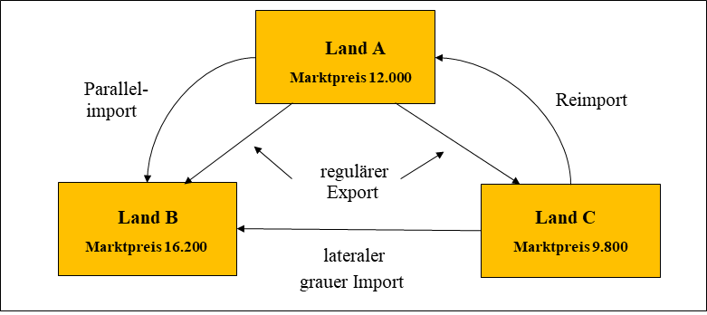
Quelle: Jahrmann (2004, S.258), geringfügig modifiziert.

Begünstigt werden „graue Märkte“ weiterhin durch Angebotsengpässe in den autorisierten Märkten. Sie erwachsen erstens aus der Unfähigkeit von Herstellern bzw. autorisierten Vertriebspartnern, auf unvorhergesehene Nachfrageschwankungen flexibel zu reagieren. Zweitens kann Verknappung auch gewollt sein, etwa durch …
- politisch motivierte Einfuhrbeschränkungen (z.B. für genmanipuliertes Saatgut),
- unternehmensstrategisch motivierte Einfuhrbeschränkungen (z.B. zur Sicherung der Exklusivität des Angebots).
Nicht nur Automobile werden „grau“ gehandelt, sondern alle Arten von hochwertigen (Luxus-)Artikeln. Schmuck, Designer-Kleidung oder Parfüm etc. billiger einkaufen zu können als zuhause: Dieses Motiv ist Motor eines regelrechten Konsumtourismus, der durch die Angebote der „Billigflieger“ neue Schubkraft erhalten hat. Bevorzugte Ziele solcher Einkaufstrips sind neben anderen London, Mailand und New York. Aber auch hochwertige Dienstleistungen wie Zahnarztbesuche oder Schönheitsoperationen nahmen bis zum EU-Beitritt dieser Länder immer mehr Westeuropäer zum Anlass, eine (Urlaubs-)Reise ins osteuropäische Ausland zu unternehmen. Aufsehen erregte in diesem Zusammenhang vor einiger Zeit die Bürgermeisterin einer Stadt in Hessen, die sich in Polen einer Schönheitsoperation unterzogen und den Weg dorthin im Dienstwagen zurückgelegt hatte.
Bei preiswerteren Waren beschränkt sich der „Arbitrage-Tourismus“ auf Regionen in Grenznähe. So ist es für viele Deutsche, die in der Lausitz, der Sächsischen Schweiz oder im Oder-Bruch leben, seit langer Zeit gang und gäbe, in Tschechien oder Polen billig zu tanken, Essen zu gehen oder Lebensmittel einzukaufen. Ähnlich verhalten sich viele Österreicher, deren Wohngebiete an Tschechien oder Ungarn angrenzten.
Die Konsequenzen dieses Phänomens sind ausgesprochen vielgestaltig. Während die Konsumenten davon zuerst und die Hersteller nicht selten profitieren, beklagt der autorisierte Handel vor allem Nachteile: Umsatzverlust, verstärkter Preiswettbewerb und Verlust von Kundenbindung.
Obwohl der Begriff „Grauer Markt“ es suggeriert: Es ist nicht verboten, Produkte im EU-Ausland zu kaufen und dann z.B. nach Deutschland einzuführen. Anders verhält es sich, wenn dabei der Gemeinsame Markt verlassen wird. Gegen derartige Re-Importe können europäische Hersteller mithilfe der Zollbehörde vorgehen (vgl. Wernicke 2001, S.25).

2 Einflussfaktoren
Macht des Handels: Bei der „Verhandlungs-Arbitrage“ nutzt der Handel seine Nachfragemacht, um Konditionen und Preise europaweit möglichst auf niedrigem Niveau auszuhandeln (d.h. nach dem Prinzip der Meistbegünstigung). Dabei wird versucht, aus dem Wirrwarr der Herstellerkonditionen „Rosinen zu picken“: Wer bspw. 4% Skonto in Spanien, 2% in Deutschland oder 3,5% in Italien einräumt, wird durch eine einkaufsstarke Handelsgruppe vermutlich gezwungen werden, in ganz Europa den spanischen Satz von 4% zu gewähren. Für Verhandlungs- Arbitrage ist das deutsch-österreichische Geschäft der Rewe ein klassisches Beispiel“ (Leach 1999, S.56). Der dadurch zusätzlich „angeheizte“ Preiswettbewerb provoziert Konflikte mit dem Hersteller, der natürlich in jedem Land das Preispremium abschöpfen möchte. Da große Handelsketten im Distributionskanal seit langem schon machtpolitisch überlegen sind, müssen die Hersteller gewöhnlich akzeptieren, dass die Absatzmittler ihre eigenen preispolitischen Ziele verfolgen und dabei häufig die Preisdifferenzierung der Hersteller konterkarieren. Weiterhin betreiben Handelsunternehmen, wie Spar/Intermarché in den 1990er Jahren, physische Arbitrage (d.h. sie nutzen Preisspielräume, indem sie Ware über die Grenze bewegen). Marktmächtige Händler versuchen, den niedrigsten Preis für ein Produkt herauszufinden, zu dem damit dann das ganze europäische Handelsnetz beliefert wird.
Produktgestaltung: Je nach dem Grad der internationalen Differenzierung können einzelne Produkte unterschiedlich stark von Arbitrage betroffen sein (vgl. Abb. 2). „Zwillinge“ sind identische Produkte, deren Verpackung in unterschiedlichen Sprachen beschriftet ist. Sie vor allem eignen sich für den Arbitrage-Handel, weil man sie leicht von einem Markt in einen anderen transferieren kann. Ein höheres Risiko geht der Handel bei der physischen Arbitrage von „Brüdern“ ein. Diese identischen oder ähnlichen Produkte sind nur in der Sprache des ursprünglichen Verkaufslandes bedruckt, was in Zweit- oder Drittmärkten für Verwirrung sorgen kann.

Abb. 2: Eignung unterschiedlicher Produkttypen für Arbitrage

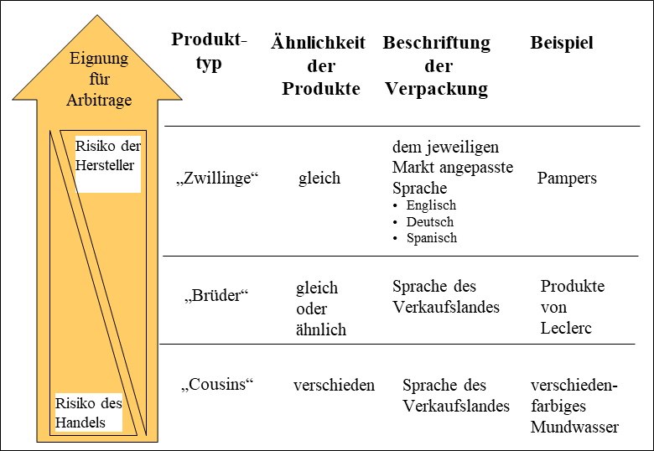
Quelle: eigene Darstellung auf Basis von Leach (1999, S.56).

Entschärfen lässt sich dieses Problem mithilfe von Aufklebern, die in der Landessprache beschriftet sind. Leclerc verfolgt einen gänzlich anderen Ansatz. Mit dem Slogan: „Wir bringen Euch die besten Preise aus ganz Europa“ versuchten die Franzosen, das Arbitrage-Geschäft zur PR-Maßnahme umzumünzen. Allerdings sind die meisten Verbraucher risikoavers. Ein in fremder Sprache bedrucktes Produkt stellt für sie selbst dann einen Unsicherheitsfaktor dar, wenn der Beipackzettel Inhaltsstoffe, Gebrauchsanweisung etc. in der Muttersprache nennt; denn dieser wird gewöhnlich nicht gelesen. Für „Cousins“ lohnt sich Arbitrage nur bei einem hohen Preisvorteil, da diese Produkte auch noch unterschiedlich aussehen. Als Beispiel nennt Leach (1999, S.56) ein Mundwasser, das in Deutschland rot und in Griechenland grün gefärbt angeboten wird.

3 Gegenmaßnahmen
Arbitrage bedroht nicht nur die Gewinnmarge der Anbieter, sondern auch das Preisvertrauen der Kunden insgesamt sowie die Preiszufriedenheit derjenigen, die nicht davon profitieren. Da die Arbitrage-Strategie nur dann reizvoll ist, wenn der Preisunterschied einen – von Produkt zu Produkt variierenden – Schwellenwert übersteigt, bietet es sich an, einen länderübergreifenden Preiskorridor zu definieren. Dazu wird in Ländern mit einem niedrigen Preisniveau der Produktpreis angehoben, während man ihn in Ländern mit einem hohen Preisniveau entsprechend senkt (vgl. Abb. 3).

Abb. 3: Portfolio wichtiger Preisstrategien

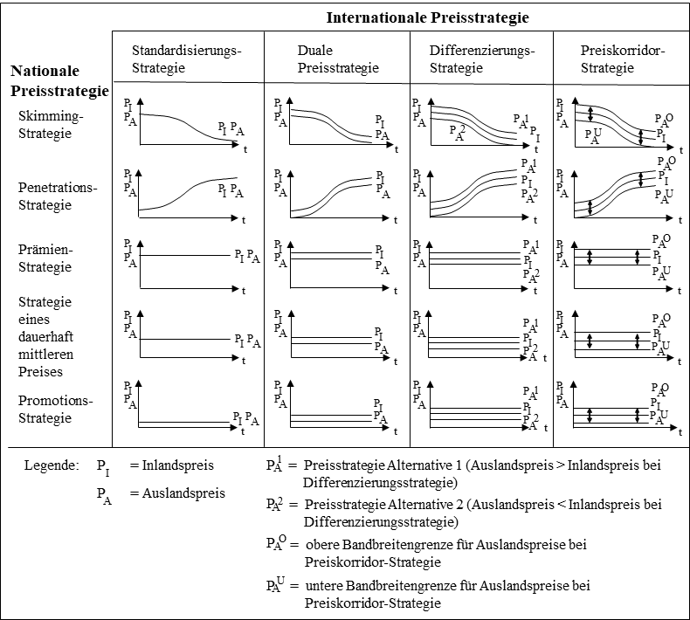
Quelle: Sander (1997, S.89).

Entspricht der verbleibende „Spielraum“ jenen Kosten, die ein Arbitrageur z.B. für den Transport der Ware und das Verkaufsrisiko zu tragen hätte, dann lohnt sich „grauer Import“ nicht mehr, und der Hersteller bewahrt dennoch die Möglichkeit, innerhalb der vom Preiskorridor vorgegebenen Grenzen regionale Preisdifferenzierung zu betreiben (vgl. Simon et al. 1999, S.934).
Literatur: Backhaus, K.; Büschken, J.; Voeth, M. (2002): Internationales Marketing, 4. Aufl., Stuttgart: Schäffer-Poeschel. Jahrmann, F.-U. (2004): Außenhandel, Ludwigshafen: Kiehl. Leach, B. (1999): Arbitrageure setzen den Hebel an, Lebensmittelzeitung, 51(38): 56-58. Lutz, U.; Berndt, T. (1995): Parallelimporte und graue Märkte, Marktforschung & Management, 39(3): 107-111. Sander, M. (1997): Internationales Preismanagement, Heidelberg: Physica. Simon, H.; Wiese, C. (1995): Internationale Preispolitik, in: Hermanns, A.; Wißmeier, U.K. (Hrsg.), Internationales Marketing-Management, 245-269, München: Vahlen. Simon, H.; Kalka, R.; Lauszus, D. (1999): Der Euro. Neuausrichtung der Preispolitik im Spannungsfeld „Hersteller-Handel“, in: Beisheim, O. (Hrsg.), Distribution im Aufbruch, 927-939, München: Vahlen. Wernicke, C. (2001): Zur Kasse, bitte! In Europa sind die Preisunterschiede riesig, Die Zeit, 54(19): 25.

Area Studies → Regionalwissenschaften

Assimilation
Anpassung an bzw. Verschmelzung mit der sozialen Umwelt

Attitude to Saving Scale
ermittelt die individuelle Sparbereitschaft. Die Attitude to Saving Scale besteht aus sieben Aussagen (z.B. „Ich lege regelmäßig Geld für die Zukunft beiseite“), zu denen die Befragten Stellung nehmen können (0 = „stimme überhaupt nicht zu“ bis 6 = „stimme stark zu“).
Literatur: Yamauchi, K.T.; Templer, D.J. (1982): The Development of a Money Attitude Scale, Journal of Personality Assessment, 46(5): 522-528.

Attributdominanz → Country of Origin

Attributionsfehler, fundamentaler → Auswirkungen der Landeskultur

Attributionstheorien
erklären die Art und Weise, wie Laien in Alltagssituationen Ursachenanalyse betreiben. Wenn bspw. das Verhalten einer anderen Person nicht den eigenen bzw. allgemeinen Erwartungen entspricht, unterstellen Menschen gemäß der Theorie der korrespondierenden Schlussfolgerungen eine entsprechende „Disposition“ (= zugrundeliegende stabile Persönlichkeitseigenschaft der handelnden Person). Aus dem nationalen bzw. kulturellen Hintergrund von Akteuren lassen sich zahlreiche derartige Erwartungen ableiten und für diese Art von naiver Kausalanalyse nutzen. Angenommen, ein finnischer und ein italienischer Manager geben sich durch Redefluss, Gestik etc. gleichermaßen extravertiert. Da dieser Kommunikationsstil nicht dem Stereotyp „Finne“ entspricht und insofern erklärungsbedürftig ist, wird man im Falle des Finnen das überdurchschnittliche Mitteilungsbedürfnis eher einer individuellen Disposition zuschreiben als bei einem Italiener.
Kulturfremde Interaktionspartner denken, fühlen und handeln jeweils entsprechend ihrer kulturspezifischen Sozialisation und damit nicht immer in einer Art und Weise, die in einem anderen soziokulturellen Kontext als üblich bzw. angemessen gilt. Folglich entwickeln sich im interkulturellen Kontakt regelmäßig erklärungsbedürftige Situationen. Wer „erklärungsbedürftiges“, womöglich „störendes“ oder „verletzendes“ Verhalten eines fremdkulturellen Interaktionspartners (z.B. Unpünktlichkeit) mit dessen ⇒ Kulturstandards begründet (= isomorphe Attribution), kann darauf angemessen reagieren und mithin effektiv interagieren. Bei einer Personenattribution hingegen schreibt man ungewöhnliche bzw. als störend empfundene Verhaltensweisen des Interaktionspartners (z.B. Schweigsamkeit) diesem individuell zu, so dass mit größerer Wahrscheinlichkeit Verstimmungen und Konflikte die Folge sind. Scheinbares Desinteresse am Verhandlungsgegenstand in der Frühphase einer Verhandlung etwa erscheint unter dieser Bedingung als persönlich zu verantwortende Unfreundlichkeit oder als sachlich begründetes Desinteresse am Verhandlungsgegenstand (z.B. Gründung eines ⇒ Joint Ventures) und nicht, wie im Falle der isomorphen Attribution, als Ausdruck einer kulturbedingt andersartigen Auffassung über den „normalen“ Ablauf von Verhandlungen. So lautet in den stärker beziehungsorientierten kollektivistischen Gesellschaften in der Frühphase von Verhandlungen das vorrangige Ziel: Die Beteiligten sollen sich kennenlernen und eine persönliche Beziehung begründen, die für den weiteren erfolgreichen Verlauf der Geschäftsbeziehung als unabdingbar angesehen wird. Angehörige von aufgabenorientierten individualistischen Gesellschaften verfolgen aber bereits das Verhandlungsziel, möglichst schnell einen vorteilhaften Abschluss erzielen.
Literatur: Fletcher, G.J.O.; Ward, C. (1988): Attribution Theory and Processes, in: Bond, M.H. (Ed.), The Cross-Cultural Challenge to Social Psychology, 230-244, Beverly Hills/CA. Semin, G.R.; Zwier, S.M. (1996): Social Cognition, in: Berry, J.W.; Segall, M.H.; Kagitçibasi, C. (Eds.), Handbook of Cross-Cultural Psychology, Vol.3: Social Behavior and Applications, 2nd Ed., 51-75, Boston/MA.

Auskunftsbereitschaft
von Probanden variiert international und interkulturell. So verweigern Deutsche weitaus häufiger als spanische oder italienische Personen die Teilnahme an einer Befragung, was gravierende Validitätsprobleme von internationalen Studien zur Folge hat. Grob lassen sich zwei Formen des Nicht-Antwortens unterscheiden. Bestimmte Probanden verweigern grundsätzlich jegliche Art von Auskunft. Andere wiederum fallen aus, weil es dem Forscher bzw. Interviewer nicht gelingt, mit ihnen Kontakt aufzunehmen. Vom Non-Response-Problem abzugrenzen ist folgender Sachverhalt: Einzelne Items eines ansonsten ausgefüllten Fragebogens bleiben unbeantwortet, weil die Auskunftsperson sie versehentlich oder willentlich übersprungen hat bzw. nicht beantworten konnte.
Mit welcher Non-Response-Rate man im Einzelfall rechnen muss, hängt von der Relevanz des Themas, der Länge der Befragung, der Art der Organisation der Untersuchung sowie der Befragungsmethode ab. Auch eignen sich persönliche, telefonische, postalische und elektronische Befragungen nicht für jedes Land in gleichem Maße. Bei einer persönlichen Befragung muss man in Russland, den Niederlanden und Litauen erfahrungsgemäß mit einer besonders hohen Verweigerungsquote rechnen, während vor allem Bulgaren und Slowenen, aber auch Japaner im unmittelbaren Kontakt vergleichsweise auskunftsbereit sind. Dort, wie auch in Österreich, sind aber auffallend viele potenzielle Auskunftspersonen physisch nicht erreichbar. In diesen Ländern fällt es somit schwerer als anderswo, eine unverzerrte Stichprobe zu ziehen. Bei schriftlichen Befragungen kann in skandinavischen Ländern mit einer signifikant höheren Auskunftsbereitschaft gerechnet werden als in Deutschland.
Literatur: Albaum, G.S.; Duerr, E.; Strandskov, J. (2008): International Marketing and Export Management, 6th Ed., Harlow: Prentice Hall. Couper, M.P.; De Leeuw, E.D. (2003): Nonresponse in Cross-Cultural and Cross-National Surveys, in: Harkness, J.A.; Van de Vijver, F.J.R.; Mohler, P.P. (Eds.), Cross-Cultural Survey Methods, 157-177, Hoboken/NJ: Wiley. Groves, R.M.; Couper, M.P. (1998): Nonresponse in Household Interview Surveys, New York: Wiley. Leiblein, A.; Oglesby, S. (1993): Akzeptanz von Umfragen. Vier Länder im Vergleich, Planung & Analyse, 20(1): 47-54.

Ausländerzentralregister
erfasst und dokumentiert Informationen über Menschen, die ohne deutschen Pass in der Bundesrepublik Deutschland leben.

Auslandsentsendung
zeitlich befristete, auf Weisung eines inländischen Arbeitgebers ausgeübte Tätigkeit für das entsendende Unternehmen im Ausland. Angesichts der immer weiter voranschreitenden Globalisierung der Weltwirtschaft sind Auslandsentsendungen mehr denn je ein wichtiger Bestandteil der Personalpolitik international tätiger Unternehmen. In Befragungen geben fast 75% von ihnen an, dass die Zahl der langfristigen Auslandsentsendungen in den nächsten zwei Jahren stabil bleiben oder sogar zunehmen wird. Die Kosten einer Auslandsentsendung hängen nicht zuletzt von den Lebenshaltungskosten am jeweiligen Standort ab.

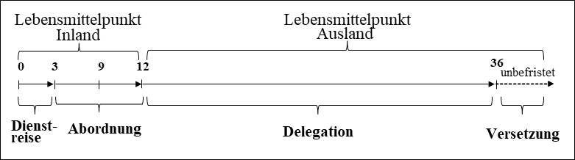
Die Zulagen, die Expatriates (d.h. Auslandsentsandte) erhalten, orientieren sich u.a. an den ⇒ Lebenshaltungskosten an dem Bestimmungsort. Die Mercer-Studie „Cost of Living“ ermittelt jährlich die Lebenshaltungskosten an den wichtigsten Standorten – zuletzt in 207 Großstädten auf den fünf Kontinenten. Ermittelt wird ein Warenkorb, bestehend aus mehr als 200 Produkten und Dienstleistungen (bspw. die Kosten für Miete, öffentliche Verkehrsmittel, Kleidung, Lebensmittel, Lebensmittel, Freizeitangebote). Das weltweit tätige Beratungsunternehmen Mercer (www.mercer.com) ist in Deutschland mit über 600 Mitarbeitern u.a. an den Standorten Berlin, Düsseldorf, Frankfurt, Hamburg, Leipzig, München und Stuttgart vertreten (www.mercer.de). Die Schwerpunkte der Geschäftstätigkeit liegen in der Beratung von Unternehmen rund um betriebliche Altersversorgung, Vergütung, Human Capital-Strategie, M&A und Investments sowie Pensions-Administration.
Zum dritten Mal in Folge erwies sich die angolanische Hauptstadt Luanda als die weltweit teuerste Stadt für Auslandsentsendungen. Insbesondere die Kosten für importierte Waren sowie sicheren und angemessenen Wohnraum sind in der ansonsten eher günstigen Stadt enorm (6.000€ Monatsmiete für ein Apartment mit zwei Schlafräumen, unmöbliert, in „angemessener Nachbarschaft“). Auf Platz zwei folgt Hong Kong. Mit Zürich (3), Genf (5) und Bern (9) zählen gleich drei Schweizer Städte zu den Top-10 der teuersten Standorte. Komplettiert wird diese Liste von vier ost- bzw. südostasiatischen Städten - Singapur (4), Shanghai (6), Peking (7) und Seoul (8) – sowie einer zweiten afrikanischen Stadt: N’Djamena im Tschad (10). Die weltweit günstigste Stadt im Ranking ist Bischkek in Kirgisistan.
Viele westeuropäische Städte schneiden infolge von Währungsverlusten gegenüber dem US-Dollar wesentlich günstiger ab als in den Vorjahren. München (87) ist um 32 Plätze gefallen, Frankfurt (98) um 39 und Berlin (106) um 38 Plätze. Düsseldorf rutscht von 73 auf 114, Hamburg von 76 auf 124. Es folgen Stuttgart (139) und Nürnberg (169), die damit um 48 bzw. 40 Plätze fallen. Die günstigste deutsche Stadt Leipzig tauscht Rang 141 mit Rang 172. Aber auch in anderen Ländern führten Währungseffekte dazu, dass Städte weit im Ranking nach unten gerutscht sind. So sind Moskau (50) und St. Petersburg (152) um 41 bzw. 117 Plätze gefallen, da der Rubel nicht zuletzt aufgrund der Sanktionen stark an Wert verloren hat. Darüber hinaus sind auch die Ölpreise momentan recht niedrig.“

Tab. 1: Platzierung deutscher Städte im Cost of Living-Ranking
Rang (2014) | Rang (2015) | Stadt
55 | 87 | München
59 | 98 | Frankfurt
68 | 106 | Berlin
73 | 114 | Düsseldorf
76 | 124 | Hamburg
91 | 139 | Stuttgart
129 | 169 | Nürnberg
141 | 172 | Leipzig
Quelle: Mercer-Studie (2015).

Frauen werden nicht nur im Vergleich zu ihren männlichen Kollegen, sondern auch gemessen an dem Anteil, den sie an Führungspositionen haben, auffällig selten entsandt (vgl. Stroh et al. 2000). Erklärbar ist dies insofern, als insb. jüngere Frauen in maskulinen, Machtdistanz akzeptierenden Kulturen (z.B. in Japan, Kolumbien, Saudi Arabien) nicht als Verhandlungspartner akzeptiert werden (vgl. Chen 2004). Unverständlich ist diese Ungleichbehandlung aber gleichwohl. Denn es hat sich gezeigt, dass weibliche Führungskräfte an einer Entsendung interessiert sind und dafür aufgrund geschlechtsspezifischer Fähigkeiten (soziale Kompetenz) auch in besonderem Maße geeignet sind (vgl. Domsch/Lieberum 2004; Hartl 2004; Westwood/Leung 1994).

Ein nicht geringer Teil dieser Entsendungen scheitert jedoch (vgl. Gelbrich 2008, S.255). Konsequenzen eines vorzeitigen Endes sind im Regelfall ein Karriereknick des Mitarbeiters (vgl. Stahl 1999, S.688) und finanzielle Einbußen des Unternehmens sowie Image-Erosion und Verlust an Goodwill (vgl. Bennet et al. 2000, S.239). Erklären lässt sich die hohe Scheiterquote u.a. damit, dass die meisten Unternehmen Mitarbeiter vorrangig aufgrund ihrer fachlichen Qualifikation für einen Auslandseinsatz auswählen (vgl. Anderson 2005, S.579). Darüber wird häufig die Schlüsselqualifikation „interkulturelle Kompetenz“ vernachlässigt (⇒ Kompetenz, interkulturelle). Vor allem bei längeren Auslandseinsätzen ist für Beziehungsqualität und Entsendungserfolg maßgeblich (vgl. Yuelu et al. 2003, S.277).

Literatur: Anderson, B. (2005): Expatriate Selection. Good Management or Good Luck? International Journal of Human Resource Management, 16(4): 567-583. Bennet, R.; Aston, A.; Colquhoun, T. (2000): Cross-Cultural Training. A Critical Step in Ensuring the Success of International Assignments, Human Resource Management, 39(2/3): 239-250. Chen, M. (2004): Asian Management Systems. Chinese, Japanese and Korean Styles of Business, London: Routledge. Domsch, U.; Lieberum, U. (2004): Auslandseinsatz weiblicher Führungskräfte, in: Krell, G. (Hrsg.), Chancengleichheit durch Personalpolitik, 231-242, Wiesbaden: Gabler. Gelbrich, K. (2008): A Contingency Model of Cross-Cultural Adjustment, Die Unternehmung, 62(3): 255-273. Hartl, K. (2004): The Expatriate Career Transition and Women Managers’ Experiences, Women in Management Review, 19(1): 40-51. Stahl, G.K. (1999): Deutsche Führungskräfte im Auslandseinsatz. Probleme und Problemlöseerfolge in Japan und in den USA, Die Betriebswirtschaft, 59(5): 687-703. Stroh, L.K.; Varma, A.; Valy-Durbin, S.J. (2000): Why are Women Left at Home. Are they Unwilling to Go on International Assignment? Journal of World Business, 53 (3): 241-255. Westwood, R.; Leung, S. (1994): The Female Expatriate Manager Experience. Coping with Gender and Culture, International Studies of Management and Organization, 24(3): 64-85. Yuelu, H.; Rayner, C.; Zhuang, L. (2003): Does Intercultural Competence Matter in Intercultural Business Relationship Development? International Journal of Logistics, 6(4): 277-288.

Auslandsmarketing → Exportmarketing

Auslandsmarktforschung
soll primär landeskundliche und wirtschaftsgeographische Informationen über ausländische Märkte beschaffen und aufbereiten (vgl. z.B. Hüttner/Schwarting 2002, S.424ff.; Stahr/Backes 1992). Denn aufgrund einer Vielzahl von Erschwernissen (z.B. Sprachbarriere, geographische und kulturelle Distanz, Mentalität, Unterschiede in Rechtsauffassung und Rechtspflege) zählt der Informationsmangel zu den zentralen Problemen internationaler Unternehmenstätigkeit (⇒ Distanz, kulturelle). Vor allem klein- und mittelständische Unternehmen beklagen dies regelmäßig (vgl. von Behr 2004). Neben der Auslandsmarktforschung sind die ⇒ Internationale Marktforschung (vgl. Bauer 2009) sowie die Interkulturelle Markt- und Marketingforschung bedeutsam.

1 Primärstatistische Auslandsmarktforschung
Diese Unternehmensfunktion erhebt und verarbeitet zum einen die üblichen Marktinformationen (z.B. Dichte und Leistungsfähigkeit des Distributionsnetzes, Verfügbarkeit von Absatzmittlern, Lebenszyklen von Kunden und Produkten, Produktnormen, verfügbares Einkommen, Messe- und Ausstellungswesen, wettbewerbsrechtliche Vorgaben, etwa den Verbraucherschutz betreffend). Zum anderen sind die ⇒ anthropologischen, geographischen, klimatischen, kulturellen, politischen und rechtlichen Gegebenheiten der verschiedenen Ländermärkte Gegenstand der Auslandsmarktforschung. Allerdings sind nur wenige Marktforschungsinstitute in der Lage, weltweit Marktforschung zu betreiben. Zu den Agenturen, deren globale Infrastruktur dies zulässt, zählt auch die deutsche GfK-Gruppe (vgl. Tab. 1).

Tab. 1: Global Top 25 der Marktforschungsagenturen
Agentur | Sitz | Vollzeit-  beschäftigte | Einkünfte durch  weltweite Marktforschung  (in Mio. $)
The Nielsen Company | USA | 34.516 | 4.575,0
The Kantar Group | GB | 21.510 | 3.615,1
IMS Health Inc. | USA | 7.500 | 2.329,5
GfK SE | Deutschland | 9.692 | 1.797,2
Ipsos Group S.A. | Frankreich | 9.094 | 1.442,1
Synovate | Großbritannien | 6.746 | 961,0
IRI | USA | 3.600 | 725,0
Westat Inc. | USA | 1.998 | 469,5
Arbitron Inc. | USA | 1.116 | 368,8
INTAGE Inc. | Japan | 1.779 | 332,2
J.D. Power and Associates | USA | 850 | 272,2
Maritz Research | USA | 756 | 230,7
Opinion Research Corp. | USA | 485 | 227,7
The NPD Group Inc. | USA | 1.090 | 226,1
Harris Interactive Inc. | USA | 899 | 221,8
Video Research Ltd. | Japan | 393 | 188,3
IBOPE Group | Brasilien | 1.884 | 158,9
comScore Inc. | USA | 581 | 117,4
Cello Research &  Consulting | Großbritannien | 451 | 98,8
Market Strategies  International | USA | 307 | 92,2
Lieberman Research  Worldwide | USA | 324 | 90,1
Mediametrie | Frankreich | 515 | 85,4
BVA Group | Frankreich | 742 | 83,9
You Gov Plc. | Großbritannien | 474 | 82,9
Dentsu Research Inc. | Japan | 163 | 68,2
Quelle: Honomichl Global Top 25 (o.V. 2008).

2 Sekundärstatistische Auslandsmarktforschung
Aufgrund der überproportionalen Komplexität der Beschaffung von Informationen über ausländische Märkte und des damit verbundenen Kompetenz- und Kostenproblems ist allerdings im Regelfall die Sekundärmarktforschung (bzw. Desk Research) für die Auslandsmarktforschung weitaus bedeutsamer als die Primärmarktforschung.
Informationsquellen: Zu den nationalen Institutionen, die regelmäßig einschlägig bedeutsame Berichte veröffentlichen, zählen u.a. der Deutsche Industrie- und Handelstag (DIHK) sowie die Deutsche Bundesbank und das Statistische Bundesamt. Aus einzelwirtschaftlicher Sicht aber sind die mehr als 4.000 Publikationen der Bundesstelle für Außenhandelsinformation (bfai) eine besonders ergiebige Informationsquelle. Während die bfai detaillierte Marktinformationen zur Verfügung stellt, liegt das Augenmerk der DIHK-Publikationen bei dem Themenkomplex „Außenhandel und Wettbewerbsfähigkeit“.
Von den zahlreichen internationalen Institutionen, auf deren Datenmaterial die Auslandsmarktforschung rekurrieren kann, seien hier nur EUROSTAT, die Organisation for Economic Co-operation and Development (OECD), die United Nations Conference on Trade and Development (UNCTAD), die Weltbank und die World Trade Organization (WTO) genannt.
Sekundärmarktforschung kann unternehmensintern (z.B. durch Auswertung von Auslandsumsatzstatistiken oder Berichten von Auslandsvertretern) wie auch unternehmensextern betrieben werden (z.B. Außenhandelsstatistik; Bundesagentur für Außenwirtschaft; Ländervereine). Hinzu kommen die Informationsangebote wissenschaftlicher Institutionen, Fachverbände sowie privater Dienste. So kann ein Getränkehersteller dem Japan Statistical Yearbook entnehmen, dass der durchschnittliche japanische Haushalt in der Warenkategorie Getränke am meisten für Bier (jährlich 190 €), für Säfte und Softdrinks (= 83 €) sowie für Kaffee und Kakao (= 63 €) aufwendet (und nicht für Tee).
Probleme der Sekundärmarktforschung: Allerdings konfrontiert die Beschaffung von Informationen aus unternehmensexternen Quellen die Unternehmen mit einer Reihe von Problemen.
- Erhältlichkeit: Häufig sind Sekundärinformationen nicht in dem gewünschten Umfang oder der erforderlichen Detailliertheit erhältlich. Zwar bieten die Statistischen Ämter der meisten Industrieländer (EUROSTAT; Statistisches Bundesamt) eine Vielzahl makro-ökonomischer Daten an. Von diesen Indikatoren (z.B. durchschnittliches Pro-Kopf-Einkommen) können häufig jedoch keine Rückschlüsse auf marketing-spezifische Größen (wie einzelhandelsrelevante Kaufkraft) gezogen werden.
- Qualität: Weiterhin kann unzureichende Aktualität der Daten die Qualität internationaler Sekundärinformationen beeinträchtigen. In dynamischen Märkten verlieren Informationen im Extremfall bereits in der Zeitspanne von der Datenerhebung bis zur Veröffentlichung in Printmedien ihre Aussagekraft. Durch die verstärkte Nutzung „schneller“, d.h. im Regelfall elektronischer Medien (anstelle „langsamer“ traditioneller Printmedien) kann dieses Problem teilweise gelöst werden.
- Äquivalenz: Vor allem aber beeinträchtigt das Äquivalenz-Problem die Möglichkeiten der Sekundärforschung. Amtliche Statistiken lassen sich oftmals schon alleine deshalb nicht länderübergreifend vergleichen, weil sie verschiedenartig aufbereitet werden. Selbst innerhalb der Europäischen Union erheben und kategorisieren die Statistischen Ämter Daten nach unterschiedlichen Standards. So gilt das Bildungsniveau zwar allgemein als valider Maßstab des sozialen Status, wird aber innerhalb der Gemeinschaft unterschiedlich definiert (z.B. Dauer der Schulausbildung, Art des Schul- bzw. Hochschulabschlusses). Hinsichtlich des Familienstatus wiederum kennen streng katholische Länder wie Irland nur drei Kategorien: ledig, verheiratet und verwitwet. Der Status „geschieden“ wird dort aus ideologischen Gründen ignoriert. Auch die Variable „soziale Klasse“ wird innerhalb der Gemeinschaft unterschiedlich beurteilt: teils anhand des Berufs, des Bildungsniveaus oder des Vermögens.
Literatur: Bauer, E. (2009): Internationale Marketingforschung, München: Oldenbourg. Hüttner, M.; Schwarting, U. (2002): Grundzüge der Marktforschung, 7.Aufl., München: Oldenbourg. Müller, S.; Gelbrich, K. (2014): Interkulturelles Marketing, 2.Aufl., München: Vahlen. Stahr, G.; Backes, S. (1992): Informationsbeschaffung im In- und Ausland, in: Kumar, B.N.; Haussmann, H. (Hrsg.), Handbuch der Internationalen Unternehmenstätigkeit, 385-401, München: Beck. von Behr, M. (2004): Internationalisierung kleiner und mittlerer Unternehmen. Neue Entwicklungen bei Arbeitsorganisation und Wissensmanagement, Frankfurt/Main: Campus.

Außenwert → Wechselkurs

Auswirkungen der Landeskultur auf das Arbeits- und Sozialleben
1 Überblick
Ob eine Gesellschaft sich an individualistischen oder an kollektivistischen Werten orientiert, ob die soziale Unterschicht die bestehende Machtdistanz zu „den oberen Zehntausend“ akzeptiert, ob feminine oder maskuline Werte die Norm sind oder ob Ungewissheitsvermeidung Vorrang hat vor der Aufgeschlossenheit für Neues: Dies alles wirkt sich auf die unterschiedlichsten Lebens- und Arbeitsbereiche aus (vgl. Tab. 1).

Tab. 1: Ausgewählte Konsequenzen der Landeskultur
 | Konsequenzen für das ...
 | Arbeitsleben | Sozialleben
Individualismus  vs.  Kollektivismus | - Grundverständnis von Transaktionen  - Konfliktbereitschaft  - Vertrauen  - Rechte & Pflichten  - Innovation & Imitation | - Leistungsmotivation  - Selbstbild  - Soziale Bedürfnisse  - Kausalitätsbedürfnis  - Konformitätsdruck  - Verteilungsgerechtigkeit
Akzeptanz  von  Machtdistanz | - Führungsstil  - Korpsgeist  - Elitebildung  - Korruptionsbereitschaft | - Privilegien, Statussymbole  - Gehorsam & Kritik  - Einkommensgefälle  - Wohlstandniveau
Vermeidung  von  Ungewissheit | - Eindeutigkeit & Fristigkeit von Unternehmenszielen  - Normen & Gesetze  - Innovation | - Fremdenfeindlichkeit  - Ambiguitätstoleranz  - Geschenke  - Marken & Qualitätssignale  - Zeitwahrnehmung
Maskulinität  vs.  Feminität | - Karrierechancen  - Konfliktlösung  - Vereinbarkeit von Beruf & Familie | - Sozialsystem  - Gesamtgesellschaftlicher Konsens (Rentensystem)  - Entwicklungshilfe
Pragmatische  vs. normative Orientierung  (Kurzfrist- vs.  Langfristorientierung) | - Leistung vs. Rechtschaffenheit  - Kurzfristige vs. langfristige Renditeziele  - Aufgaben- vs. Beziehungsorientierung  (⇒ Guanxi)  - Denkstil (analytisch vs. synthetisch)  - Stellenwert von Freizeit | - Konsumorientierung vs. Sparsamkeit  - Sozialer Status  - Moral vs. Pragmatismus  - Geschlechterrollen  - Jugend vs. Alter
Genussorientierung  vs.  Selbstbeherrschung | - Internetnutzung | - Lebensglück  - Geschlechterrolle  - Freizeit & Freunde  - Selbstwirksamkeit  - Persönlichkeitsstruktur
Quelle: Hofstede et al. (2010); Müller/Gelbrich (2004, S.114).

2 Auswirkungen von Individualismus & Kollektivismus
2.1 Bedeutung für das soziale Leben
Soziales Umfeld
Wer individualistisch sozialisiert wurde, unterhält mit großer Wahrscheinlichkeit eher locker geknüpfte soziale Beziehungen. Individualisten sind auf sich selbst bzw. ihr engeres familiäres Umfeld fixiert und achten weniger auf ihr weiteres soziales Umfeld. Kollektivistische Gesellschaften hingegen integrieren den Einzelnen von Kindheit an stärker in diverse soziale Gruppen, deren Ziele den Interessen des Einzelnen übergeordnet sind. Denn dort schuldet das Individuum der Gemeinschaft, die ihm Sicherheit und Schutz gewährt, Loyalität (vgl. Hofstede 2001, S.231).

Gold fürs Vaterland
1998 litt Südkorea unter Währungsverfall und Devisenmangel. Im Rahmen der Aktion „Gemeinsinn“ gaben mehrere zehntausend Südkoreaner innerhalb kurzer Zeit mehrere Tonnen Goldschmuck (Ohrringe, Armreifen, Ketten) an Sammelstellen ab. Denn sie sahen sich moralisch verpflichtet, die finanzielle Lage ihres Landes zu verbessern. Die gespendeten Goldstücke wurden eingeschmolzen und gegen Dollar verkauft.

Triandis et al. (1990) haben eingehend untersucht, welche sonstige Faktoren mit diesem Konstrukt korrelieren. Demzufolge sind Angehörige kollektivistischer Kulturen traditionalistischer und eher bereit, Machtdistanz zu akzeptieren, als Angehörige individualistischer Kulturen. Weiterhin legen sie Wert auf „In Group-Harmonie“ und soziale Nähe, bei gleichzeitig scharfer Unterscheidung zwischen ‘in group‘ und ‘out group‘. Aufgrund ihres hohen Ausmaßes nicht nur an sozialer Verbundenheit und Orientierung, sondern auch an sozialer Kontrolle ist die Kriminalitätsrate in solchen Gesellschaften auffällig gering. Auch lassen sich dort weniger soziopathische Phänomene beobachten (z.B. Suizid, Kindesmissbrauch, Scheidung).

Selbstbild
Koreaner, als charakteristische Vertreter der kollektivistischen Kultur, besitzen ein starkes Gruppengefühl. Dies erklärt, warum selbst Einzelkinder von „unserer Mutter“, alleinlebende Erwachsene von „unserer Wohnung“ und Frauen von „unserem Ehemann“ sprechen. Was uns aufgrund unseres individualistischen Menschenbildes paradox erscheinen mag, hat mit einer besonderen Art von Selbstverständnis zu tun. Darin schließen Koreaner andere, imaginäre Personen ein, ohne diese jedoch explizit zu benennen (vgl. Triandis 1989b).
Angehörige individualistischer Kulturen tendieren zu einer positiven Selbstwahrnehmung und Selbstdarstellung (⇒ Selbstbild). Sie nehmen sich als mehr oder minder autonom bzw. unabhängig wahr und werden deshalb als ‘selfdependent‘ bezeichnet. Ganz anders die Mehrzahl der Angehörigen östlicher und mehr noch mittel- sowie südamerikanischer Gesellschaften: Sie neigen zu Interdependenz. Dies bedeutet, dass sie, idealtypisch vereinfacht, …
- ihr „Ich“ dem „Wir“ unterordnen,
- Gleichheit vor persönliche Freiheit stellen und
- den gesellschaftlichen Konsens suchen – auch zu Lasten (individueller) Selbstverwirklichung (vgl. Triandis 1994a, S.167ff.).

Walkman vs. Ghettoblaster
„In Japan wohnen auf einen Quadratkilometer bewohnbarer Fläche 1.098 Menschen, in Großbritannien 502, in Deutschland 246 und in den USA 57. Deshalb sind zwischenmenschliche Beziehungen in Japan anders strukturiert als in den westlichen Nationen. Das »intime Privatleben«, wie man in Deutschland sagen würde, ist in Japan ein unbekannter Begriff. Dass die räumliche Enge zur Rücksichtnahme auf Mitbewohner und Nachbarn zwingt, beeinflusst nicht zuletzt die Entwicklung von Produkten der Unterhaltungselektronik. Der Trend zur Miniaturisierung entspricht der räumlichen Enge. Wo wenig Platz ist, sind keine großen Geräte gefragt, sondern kleine, mit den gleichen Funktionen. Ein zweiter Trend sind Kompaktheit und Portabilität der Produkte. Den anderen durch das persönliche Musikerlebnis nicht stören zu wollen, ist eine ganz wesentliche Voraussetzung zur Entwicklung des Walkmans gewesen. Ein entgegengesetzter Trend, Musik einfach nach draußen zu lassen, entstand in den USA und zeigte sich im Erfolg der größeren Radiorecorder, auch Ghettoblaster genannt“
Zimmermann (1992, S.228)

Welche Erlebnisse haben ihnen in der jüngeren und in der weiter zurückliegenden Vergangenheit am meisten Befriedigung bereitetet? Amerikanische und koreanische Studenten beantworteten diese Frage weitgehend gleichsinnig: Sie alle empfanden Ereignisse, die Selbstachtung, selbstbestimmtes und kompetentes Handeln sowie Nähe zu anderen Menschen ermöglichen, als befriedigend. Popularität, Machtausübung, Geld und Luxus spielten demgegenüber eine untergeordnete Rolle. Einen, allerdings entscheidenden Unterschied gab es dennoch: Während Amerikaner vor allem dann Glück empfinden, wenn ein Ereignis ihre Selbstachtung stärkt, lässt bei Koreanern menschliche Nähe dieses Gefühl aufkommen (vgl. Sheldon et al. 2001).

Ursache & Wirkung
Das Kausalitätsbedürfnis, das viele Menschen veranlasst, die Welt als ein Gefüge von Ursache/Wirkungs-Beziehungen wahrzunehmen, variiert gleichfalls interkulturell (vgl. Nisbett 2003, S.111ff.). Während Kinder im individualistischen Kulturraum schon frühzeitig ermutigt werden, warum, weshalb, wozu zu fragen, erziehen kollektivistische Gesellschaften ihre Mitglieder vorrangig dazu, Ereignisse zu registrieren („dass“ etwas so ist, wie es ist). Der wohl bedeutendste Unterschied betrifft den fundamentalen Attributionsfehler. Damit ist die Neigung gemeint, Ereignisse (z.B. Abschneiden in einer Klausur) vorzugsweise anhand von …
- Persönlichkeitsmerkmalen der handelnden Personen (z.B. Intelligenz) zu erklären und weniger mit
- situativen Variablen, welche die Kontextbedingungen des Ereignisses beschreiben (z.B. Zeitdruck).
Für diese Anomalie der Informationsverarbeitung scheinen Angehörige individualistischer Gesellschaften besonders anfällig zu sein (vgl. Smith et al. 2006, S.115). Denn für sie sind Selbstschutz und Selbstwertgefühl existenziell. Auch haben Individualisten gelernt, Ereignisse primär mit Personen und weniger mit den Umständen dieser Ereignisse in Verbindung zu bringen (vgl. Kitayama et al. 2003).

Konformität
In kollektivistischen Gesellschaften ist der Konformitätsdruck, d.h. der Zwang, sich normgerecht zu verhalten, stärker als in individualistischen Gesellschaften. Wie Gürhan-Canli/Maheswaran (2000) im Zuge einer Studie zum ⇒ Herkunftslandeffekt nachweisen konnten, ziehen Japaner Produkte „Made in Nippon“ grundsätzlich vor, unabhängig von ihrer objektiven Qualität, während US-Amerikaner (= Individualisten) heimische Erzeugnisse zumeist nur dann besser bewerten als ausländische Konkurrenzprodukte, wenn sie „Made in USA“ tatsächlich für qualitativ überlegen halten (⇒ Country of Origin; ⇒ Made in …).

2.2 Bedeutung für das Arbeitsleben
Verantwortung & Entlohnung
Mehr noch als andere individualistische Gesellschaften betonen jene westlichen Nationen, in denen sich die Pioniermentalität erhalten hat (USA, Kanada, Australien), Werte wie persönliche Freiheit und individuelle Verantwortung (vgl. Triandis 1989a). Im Wirtschafts- und Berufsleben begünstigen diese Werte das Streben nach Autonomie, die Verantwortlichkeit des Einzelnen und die Akzeptanz einer individuellen, leistungsbezogenen Entlohnung. Die sog. Nettowert-Bewegung ist ein extremes Symptom dieses individualistisch-konkurrenzorientierten Selbstverständnisses.

Nettowert
„Die Userin Princess91879 ist 16.432 US-$ wert. 8.209 US-$ liegen auf ihrem Konto (46 US-$ weniger als im Mai), 12.208 US-$ hat Princess in ihre Altersvorsorge investiert, und der Wert ihres Autos liegt bei 2.765 US-$. Davon abzuziehen ist ein Bildungskredit in Höhe von 6.750 US-$. Im Vergleich zum Vormonat hat sich ihr Vermögen um knapp 8% verringert. Seit Februar 2008 hält Princess ihre Finanzen auf der Webseite www.networthiq.com fest. Der Nettowert ergibt sich aus sämtlichen Vermögenswerten abzüglich der Schulden und Verbindlichkeiten. Dieser wird dann in Form von Ranglisten dargestellt, die sich in Altersgruppe, Beruf, Schulbildung und Land filtern lassen. Das Hobby teilt Princess mit vielen anderen Amerikanern, die sich auf solchen Seiten eine Art Wettbewerb liefern, wer schneller zu Reichtum gelangt.“
Mattheis (2010, S.21)

Für das angelsächsische Staats- und Gesellschaftsverständnis ist die mythologische Figur des Leviathan bedeutsam – jenes unbezwingbare Ungeheuer, das T. Hobbes als Sinnbild für den machtversessenen, allgegenwärtigen Staat genutzt hat.

Amerikas Psyche
„Nur die amerikanische Psyche erklärt, warum Obamas Versuch, diesen Missstand (50 Mio. Amerikaner ohne Krankenversicherung) endlich zu beseitigen, von den Menschen nicht angenommen wird. Die USA wurden gegründet aus einem antistaatlichen Impuls heraus: Die Steuergesetze der fernen britischen Kolonialregierung wurden als Übergriff verstanden, als Eingriff in die individuellen Freiheitsrechte. Die Angst vor dem staatlichen Leviathan sitzt seither tief im kollektiven Unterbewusstsein der Nation.“
Klüver (2012, S.4)
Kollektivistische Gesellschaften hingegen räumen Solidarität und Gruppenorientierung Vorrang ein, nicht zuletzt bei der Gestaltung von Entlohnungssystemen (vgl. Newman/Nollen 1996, S.758). Bis in die jüngere Vergangenheit hinein wurden Lohnzahlungen in Japan nicht als Honorierung der Arbeitsleistung des einzelnen Mitarbeiters betrachtet, sondern als Ausdruck der Fürsorgepflicht des Arbeitgebers.

Verbundenheit & tief empfundenen Zugehörigkeit
Amae beschreibt die wechselseitige Abhängigkeit zweier Erwachsener, von denen der eine die Rolle „Schutzbefohlener ohne Eigenverantwortung“ und der andere die Rolle „verantwortlicher Beschützer“ innehat. Aufgabe von 'ie' ist es, das Bedürfnis nach Verbundenheit und tief empfundener Zugehörigkeit zu befriedigen. Unternehmen waren in der traditionellen japanischen Gesellschaft ‘ie‘. Metaphorisch ausgedrückt fiel dabei den Arbeitnehmern die Rolle der Familienmitglieder und dem Arbeitgeber die Rolle des Familienoberhauptes zu. Innerhalb dieses Familienverbands wird vom Familienoberhaupt Sorge und Pflichtgefühl gegenüber den Mitgliedern erwartet, auch wenn diese manchmal Ärger bereiten. Es ist ein Verhältnis wie zwischen Vater und Sohn (vgl. Sethi et al. 1984).
Diese Wertvorstellungen sind auch bei der Einführung neuer Mitarbeiter zu beachten. „Dem deutschen Präsidenten der japanischen Niederlassung eines großen deutschen Chemiekonzerns fiel auf, dass zwei von ihm neu eingestellte Mitarbeiter auch nach einigen Monaten der Firmenzugehörigkeit von ihren japanischen Kollegen und Untergebenen nicht recht angenommen wurden. Obwohl die Neuen nichts sagten, war ihnen deutlich anzusehen, dass sie sich isoliert fühlten, und der Präsident hatte den Eindruck, auch ihre Leistung leide darunter. Er wandte sich deshalb an den japanischen Personalleiter und war konsterniert, als dieser ihn schüchtern belehrte, er der Präsident, habe es versäumt, die neuen Mitarbeiter offiziell in die Firma aufzunehmen. Die neuen Mitarbeiter erwarteten, dass sie in einer Einführungszeremonie in Anwesenheit aller willkommen geheißen und den anderen vorgestellt würden. Sonst fühlten sie sich vom Familienkreis ausgeschlossen. Der Präsident holte die Zeremonie nach und konnte alsbald die Integration der neuen Mitarbeiter in ihre Gruppe feststellen.“
Kumar (1988, S.427)

Funktion von Verhandlungen
Individualisten neigen dazu, Lizenzverträge, Kaufakte und andere ökonomische Transaktionen als tendenziell singulären, wertfreien Tauschvorgang anzusehen, der keine langfristige Beziehung begründet. Von deren Deal-Focus ist der Relationship-Focus der Kollektivisten abzugrenzen. Entsprechend ihrer Gemeinschaftsorientierung erachten sie es gerade als Sinn und Ziel von langwierigen Gesprächen bzw. Verhandlungen, die solchen Vorhaben gewöhnlich vorangehen, eine tragfähige soziale Beziehung zwischen den Beteiligten und damit eine dauerhafte Geschäftsgrundlage zu schaffen (vgl. Metcalf et al. 2006; Gesteland 2005).

Konfliktmanagement
In Gemeinschaftsunternehmen, Auslandsniederlassungen und generell bei interkulturellen Begegnungen treffen Menschen, die Selbstbestimmung und Entscheidungsfreiheit für erstrebenswert halten, auf andere, die sich vorrangig als Mitglieder einer Gruppe fühlen. Dies führt fast zwangsläufig zu Konflikten, wobei sich kulturbedingt unterschiedliche Konfliktmanagementstile beobachten lassen. So präferieren Angehörige des individualistischen Kulturkreises eine legalistische Herangehensweise, während Kollektivismus mit Kompromissorientierung einhergeht (vgl. Wang et al. 2005).

Vertrauen
Gegenseitiges Vertrauen und Solidarität begründen das „soziale Kapital“ einer Gesellschaft. Organisationen aller Art sind nur funktionstüchtig, wenn zwischen den Mitgliedern ein Mindestmaß an Vertrauen herrscht. Deutsche Unternehmen sind nach Fukuyama (1995a) flexibler und weniger hierarchisch strukturiert als andere, weil deutsche Angestellte und Arbeiter ihrem Management prinzipiell vertrauen. Huff/Kelley (2005) wiederum berichten, dass Kundenorientierung und vertrauensvolle Beziehungen eher für US-amerikanische Manager charakteristisch sind als für Manager asiatischer Herkunft.

3 Auswirkungen der Akzeptanz von Machtdistanz
3.1 Bedeutung für das soziale Leben
Unterordnung & Gehorsam
Vier der fünf konfuzianischen Kardinaltugenden (vgl. Müller/Gelbrich 2014, S.138) regeln in Ostasien das Verhältnis von Personen unterschiedlicher hierarchischer Stellung und Macht. Dabei gilt der soziale Status der Beteiligten als unverrückbar und Loyalität gegenüber dem Höhergestellten als unabdingbar. Chinesen werden schon in frühestem Kindesalter zu Unterordnung und Gehorsam angehalten. Vor allem haben sie zu lernen, ältere und sozial höher gestellte Personen bzw. Institutionen (z.B. Eltern, staatliche Würdenträger) als Respektspersonen zu behandeln. Nicht mit dem traditionellen chinesischen Menschenbild vereinbar sind offene Kritik, Widerspruch oder Eigeninitiative (vgl. Rothlauf 2009, S.460ff.; Huang 2008; ⇒ Training, interkulturelles).

Elitebildung
Der für ein westliches Industrieland ungewöhnlich hohe PDI-Wert Frankreichs (= 68) lässt sich u.a. mit dem ungleichen Zugang der verschiedenen sozialen Schichten zu Bildung und Einfluss erklären. Denn bis in die Gegenwart hinein waren die Führungspositionen in Politik und Wirtschaft des Landes weitgehend den Absolventen der École Nationale d'Administration (ENA) vorbehalten.

Enarchen
„Irland hat die IRA, Spanien die ETA, Italien die Mafia, und Frankreich hat die ENA. Im französischen Wahlkampf musste die École Nationale d'Administration als Sündenbock für alles herhalten, was in Frankreich schief läuft. Der boshafte Vergleich der Absolventen der französischen Eliteschmiede mit Gangstern und Terroristen verhallte jedoch fast ungehört. Zu oft wurde in den letzten Jahren vor Wahlen die Abschaffung dieser Institution gefordert. Traditionell bestimmen die Absolventen der 1945 als Verwaltungshochschule konzipierten ENA die Geschicke des Landes: J. Chirac, A. Juppé, L. Jospin und P. Séguin. Nur das »richtige« Diplom ist die Eintrittskarte zu hohen Ämtern. Auch an der Spitze von weit über 50% der großen französischen Unternehmen (Renault, Peugeot-Citroen) sitzen ENA-Absolventen. In Deutschland hingegen wird ein Drittel der Großunternehmen von Autodidakten geführt, die ihre Karriere oft als Lehrlinge begonnen haben. Der innerbetriebliche Aufstieg zum Manager ist in Frankreich eher selten, die Wirtschaft rekrutiert ihre Führungskräfte meist aus dem Staatspersonal. Da fachliche Kompetenz kaum gefragt ist, bringt ein Enarch andere Qualitäten ins Spiel: sein Adressbuch und Kontakte zu ehemaligen Kommilitonen, die an den Schaltstellen der Macht sitzen. Der Streit um die ENA entzündet sich deshalb nicht an Ausbildungsinhalten oder dem strengen Selektionsritus, sondern am Geist, den die Schule repräsentiert. Ausgerechnet Frankreich, das stolz republikanische Bildungsideale verkündet, hat ein statisches Modell geschaffen, das die Eliten von Generation zu Generation reproduziert. Die rund 5.400 Enarchen haben einen Esprit de Corps entwickelt. Trotz unterschiedlicher politischer Couleur unterscheiden sie sich in Diktion und Denkschemata nur wenig. In den Augen der Bevölkerung bilden sie eine unantastbare Kaste, deren Mitglieder gerne unter sich bleiben.“
Tratner (1997, S.13)

Den Erstsemestern der Eliteschulen wird Machtdistanz durch ‘bizutage‘ demonstriert. Sinn dieses Initiationsrituals ist es, den Neulingen Korpsgeist zu vermitteln und das Gefühl, etwas Besonderes zu sein. Letztlich besteht das Ziel im Aufbau einer sozialen Elite sowie dem Erhalt von Hierarchie, Befehl und Gehorsam (vgl. Larguèze 1995).

Bizutage: Tour der Leiden
„Zu den eher harmlosen Bräuchen gehört es, die Erstsemester im Gänsemarsch halbnackt und gefedert durch die Stadt zu treiben. Der ehemalige Staatspräsident G. d'Estaing sagt im Rückblick, er habe sich als gefederte Ente köstlich amüsiert. In vielen Bildungsanstalten wird heute noch für die ‘bizuts‘ ein Mix aus Tierfutter, Kot und Lebertran gebraut. Besonders berüchtigt ist die wichtigste Ingenieur-Hochschule Arts et Métiers, wo die Erniedrigungs-Tour fast zwei Monate dauert. Wer sich den Schikanen nicht unterwirft, wird nicht in die Gemeinschaft aufgenommen. Die meisten lassen sich in der Hoffnung darauf ein, dass sich dies später einmal auszahlen wird.“
o.V. (1997, S.12)

3.2 Bedeutung für das Arbeitsleben
Einkommensgefälle
Anders als Nicht-Europäer (z.B. Panama: PDI = 95, Malaysia = 104) lehnen Europäer (z.B. Österreich: PDI = 11, Dänemark = 18, Schweiz = 34, Deutschland = 35) Machtdistanz im Regelfall ab. Aber auch innerhalb Europäischen Union herrscht Ungleichheit, sogar mit wachsender Tendenz, wie sich am Beispiel des Einkommensgefälles nachweisen lässt. Diese Form von Ungleichheit wird üblicherweise mithilfe des Gini-Koeffizienten quantifiziert. Bei …
- vollkommener Gleichverteilung (d.h. alle Mitglieder einer Gesellschaft verdienen gleich viel) beträgt dieses Konzentrationsmaß „Null“ und bei
- vollkommener Ungleichverteilung bzw. maximaler Konzentration (d.h. ein Mitglied verdient alles, die übrigen nichts) „Eins“ (vgl. Gini 1921).
In den 1980er-Jahren war Schweden das Land mit der gleichmäßigsten Einkommensverteilung (G = 0,20), während in Griechenland vergleichsweise starke Unterschiede bestanden (G = 0,34). Mehr als 20 Jahre später wies der Human Development Report 2008 der Vereinten Nationen Norwegen und Dänemark als die Länder mit den geringsten (G = 0,25) und Großbritannien sowie Italien als die Länder mit den größten Einkommensunterschieden innerhalb der Union aus (G = 0,36). Spitzenreiter der OECD-Rangskala aber waren Mexiko, Türkei und USA (vgl. Abb. 1): Dort herrscht besonders große Ungleichheit (vgl. Kuhr 2011).

Abb. 1: Entwicklung des Gini-Koeffizienten (1985-2008)

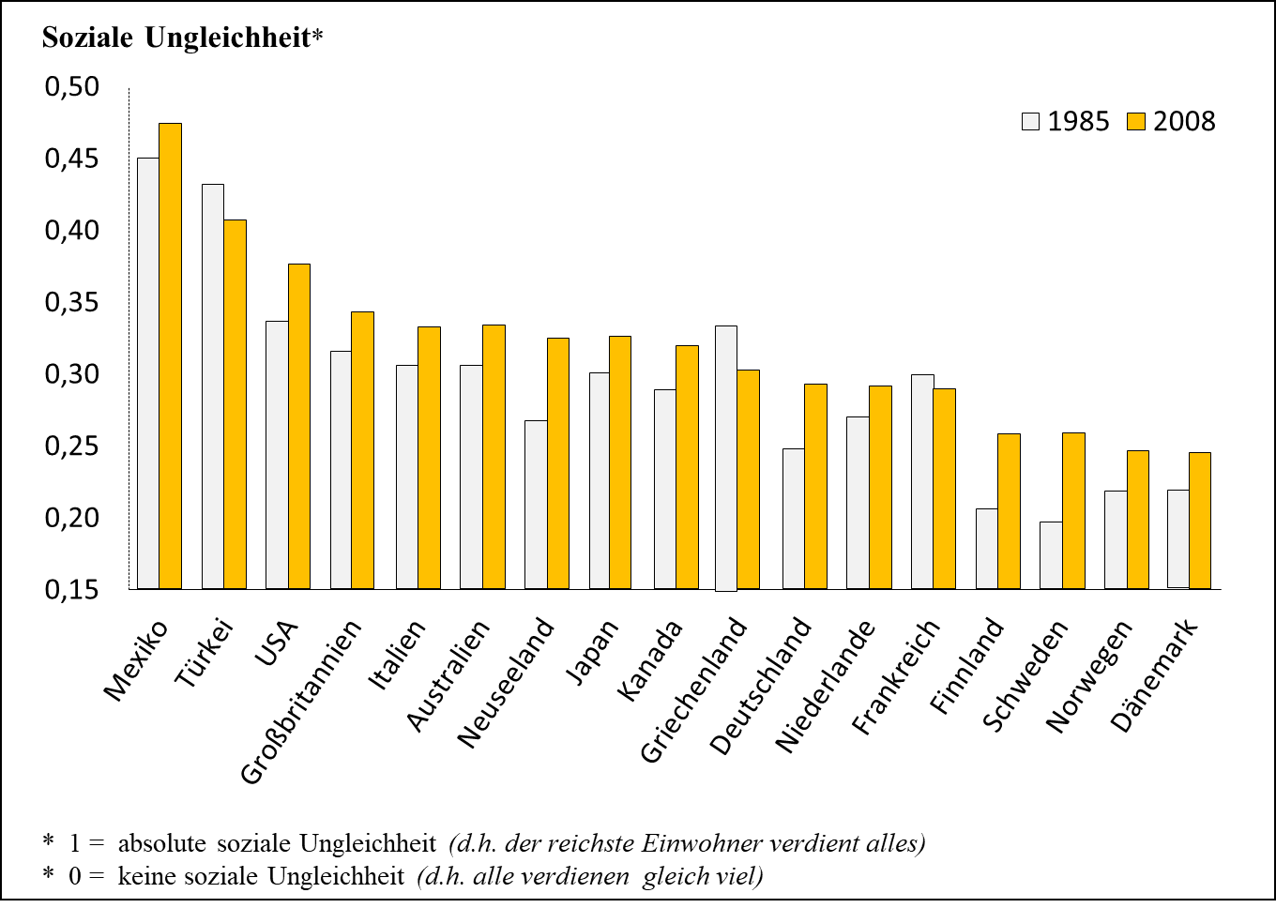
Quelle: OECD.

Entscheidungsfindung & Führungsstil
In Gesellschaften, die Machtungleichgewichte akzeptieren, werden Entscheidungsprozesse zentralisiert, und Mitarbeiter von ihren Vorgesetzten nicht konsultiert, wenn Entscheidungen zu treffen sind. Darüber hinaus reflektiert die Art der Beziehung zwischen Vorgesetzten und Untergebenen das Ausmaß an gesellschaftlich akzeptierter Machtdistanz: Haben Mitarbeiter relativ ungehinderten Zugang zu ihrem Vorgesetzten, wie in Dänemark bzw. Israel, oder schirmen ihn diverse Vorzimmer, persönliche Referenten und andere Insignien der Macht ab? In Guatemala, Panama und anderen machtdistanten Ländern gehen Vorgesetzte und Untergebene davon aus, dass sie „von Natur aus“ mit ungleichen Rechten und Pflichten ausgestattet sind. Dieses ⇒Weltbild korrespondiert mit dem autokratischen Führungsstil. Schweden hingegen akzeptieren Machtdistanz nicht. Abhängigkeit verstehen sie als wechselseitige Abhängigkeit und nicht als Macht des einen über den anderen. Entsprechend erwarten schwedische Mitarbeiter einen partizipativen Führungsstil (vgl. Holmberg/Åkerblom 2008, S.50ff.). Sie wollen an der Entscheidungsfindung beteiligt werden.

Herr Gomez & Herr Palmblad
„Herr Gomez arbeitet für ein südamerikanisches Unternehmen. Als Führungskraft ist er seinen Mitarbeitern hierarchisch deutlich übergeordnet und fällt die wichtigsten Entscheidungen selbst. Seine Mitarbeiter erwarten von ihm klare Anweisungen. Privilegien und Statussymbole unterstrichen (hohes Einkommen, Auto, Clubmitgliedschaft, ...) unterstreichen seine hervorgehobene Position. Seit kurzem hat G einen neuen Vorgesetzten, Herrn Palmblad aus Schweden. Er stimmt sich in vielen Fragen mit ihm ab und lässt ihn verhältnismäßig wenig spüren, dass er sein Vorgesetzter ist. G ist darüber zwar etwas verunsichert, führt aber die Offenheit seines Vorgesetzten im Wesentlichen auf die eigenen Leistungen zurück und ist mit sich sehr zufrieden. Auch nach außen hin kann G seine starke Rolle im Unternehmen immer wieder demonstrieren. Denn sein neuer Vorgesetzter bleibt bei gemeinsamen Auftritten eher im Hintergrund. Allerdings wundert sich G darüber, dass P bei wichtigen Entscheidungen auch die Meinung von Herrn Fernandez, einem hierarchisch nachgeordneten Mitarbeiter von G, einholt. G überlegt, wie er damit umgehen soll, dass dadurch seine eigene Position den Mitarbeitern gegenüber untergraben wird. Auch F scheint nicht recht zu wissen, wie er sich angesichts dieser neuen Mitsprachemöglichkeit verhalten soll. Einerseits genießt er seine neue Bedeutung, andererseits fragt er sich, inwieweit er Ps Verhalten als Schwäche sehen muss“ (Dreyer 2000, S.212).

Funktion des Managements
Entsprechend der vergleichsweise starken hierarchischen Verfassung französischer Unternehmen trägt dort das mittlere Management weniger Verantwortung als etwa in deutschen Unternehmen. Dass Entscheidungen in französischen Unternehmen üblicherweise auf einer deutlich höheren Ebene gefällt werden als in der deutschen Wirtschaft, haben u.a. die Verhandlungen über einen Kooperationsvertrag zwischen Dresdner Bank und BNP im Jahre 1993 offenbart. Während „BNP-Präsident R. Thomas sämtliche Entscheidungen alleine treffen konnte, hatte auf deutscher Seite ein Dutzend Vorstandsmitglieder ein Wörtchen mitzureden. Aus französischer Sicht wirkt dies unseriös, da nicht ganz klar ist, wer Macht- und Entscheidungsbefugnisse innerhalb des Vorstandes hat“ (Loth 2002, S.666).

4 Auswirkungen der Tendenz zur Ungewissheitsvermeidung
4.1 Bedeutung für das soziale Leben
Fremdenfeindlichkeit
Mehr noch als die Bewohner Guatemalas (UAI = 101) und Uruguays (UAI = 100) neigen Griechen (UAI = 112) sowie Portugiesen (UAI = 104) dazu, Neuerungen abzulehnen und Andersartigkeit als Gefahr zu empfinden. Diese Disposition kann u.a. als Fremdenfeindlichkeit zu Tage treten. Wie der Eurobarometer 2000 aufzeigte, äußerten in diesem Jahr neben Deutschen vor allem Griechen und Portugiesen Vorbehalte gegen Angehörige einer anderen Nationalität, einer anderen Rasse oder eines anderen Glaubensbekenntnisses (vgl. Moschner 2000). Den Auskunftspersonen war u.a. folgende Frage gestellt worden: „Sollen alle Ausländer, auch diejenigen, die hier geboren wurden, in das Land ihrer Herkunft zurückgesandt werden?“

Sicherheitsbedürfnis
Ungewissheitsmeidende Gesellschaften verbrauchen mehr Antibiotika als andere. Erklären lässt sich dies mit deren kulturbedingt hohem Sicherheitsbedürfnis. „Although many infections are self-limiting diseases and it is often good practice to ‘wait and see‘, in cultures with a high avoidance of uncertainty, physicians might feel the inner urge ’to do something’ and to fulfill the expected role of the expert who always has a solution” (Deschepper et al. 2008, S.123).

Perfektionismus
Angehörige von unsicherheitsaversen Gesellschaften besitzen eine geringe Ambiguitätstoleranz (vgl. Hofstede 2001, S.146ff.). Dies führt bspw. dazu, dass in Deutschland und ähnlichen Ländern „Bedenkenträger“ großen Einfluss haben, im Gegensatz zu den Vereinigten Staaten, die kulturbedingt eher handlungsorientiert sind (‘can do‘). „Dort stehen die Ingenieure und Naturwissenschaftler noch heute im Mittelpunkt der kulturellen Identitätsproduktion“ (Naumann 2001, S.3). Wie allen Unsicherheitsmeidern ist den nach dem Grundsätzlichen und Absoluten strebenden Deutschen der angelsächsische Pragmatismus, die Bereitschaft, auch 90%-Lösungen zu akzeptieren, suspekt.

Geschenke
Japan zählt zusammen mit Südkorea zu jenen Ländern, in denen eine starke Tendenz zur Ungewissheitsvermeidung mit einer kollektivistischen Gesellschaftsstruktur einhergeht. Folglich legen diese Gesellschaften großen Wert auf die Stabilität sozialer Beziehungen, weshalb sie sich zu regelrechten „Schenk-Kulturen“ entwickelt haben (⇒ Geschenk). „Geschenke erhalten die Freundschaft.“ Überträgt man das deutsche Sprichwort auf den konfuzianischen Kulturkreis, dann müsste es heißen: Geschenke festigen zum einen Beziehungen und bestätigen zum anderen die bestehende soziale Hierarchie bzw. signalisieren diese durch eine ausgeklügelte Symbolsprache (vgl. Müller/Gelbrich 2014, S.183f.).

Teure Geschenke
„Ein wichtiges Ritual des chinesischen Alltags ist die Beziehungspflege. Dazu gehören Geschenke, Aufmerksamkeiten, in rote Kuverts verpacktes Bargeld. [… Die Cousine der Journalistin Fu Daren …] gibt für Geschenke jährlich 40.000 Yuan aus, umgerechnet fast 4.740 Euro, das ist fast die Hälfte ihres Jahresbudgets. Selbst Menschen, die sie nur flüchtig kennt, muss die Cousine 200 Yuan zum Geburtstag schenken. Hat der Chef Geburtstag, müssen es mindestens 1.000 Yuan sein. Und damit nicht genug. Anlässe gibt es unzählige: Hochzeit, Begräbnis, Neujahr, das Kind wird einen Monat alt, kommt auf die Uni oder geht zum Studieren ins Ausland. Und das ist nur das Beziehungsgeflecht der Cousine. Ihr Mann pflegt sein eigenes.“
Köckritz (2014, S.10).

4.2 Bedeutung für das Arbeitsleben
Risikobereitschaft
Gemäß der DIFA-Studie „Investmentkultur in Europa“ (2005) entscheiden britische institutionelle Immobilienanleger (UAI = 35) stärker renditeorientiert, während ihre deutschen Kollegen (UAI = 65) vor allem sicherheitsorientiert und daher weniger bestrebt sind, möglichst kurzfristig ihre Rendite zu maximieren.

Planung & Unternehmensführung
Unternehmen, Manager etc., die sich durch neuartige, unsichere Situationen eher bedroht als herausgefordert fühlen, haben einen hohen Struktur-, Organisations- und Regelungsbedarf. Unsicherheitsmeider sind „Wahrheitssucher“ und ziehen eindeutige Gesetze mehrdeutigen impliziten Regeln vor. Nach Ansicht von Hofstede/Bond (1988) hat sich dieser Zusammenhang ab Mitte des 20. Jahrhunderts für die unsicherheitsaversen mitteleuropäischen Länder zunehmend als Nachteil erwiesen. Denn das, was für Naturwissenschaftler das analytische Denkvermögen ist, sei für Geisteswissenschaftler die Synthese. Manager, Politiker etc. müssten nicht unbedingt wissen, was „wahr“ oder „richtig“ ist, sondern was „funktioniert“. Das Management ostasiatischer Unternehmen praktiziere diesen synthetischen Denkstil. Darüber hinaus verfüge es über die Fähigkeit, Menschen mit unterschiedlichen Denkstilen auf ein gemeinsames Ziel hin auszurichten (vgl. Reber 1993, Sp.1902).

Unternehmensgründung
Unsicherheitsmeidende Gesellschaften, Unternehmen etc. sind im Allgemeinen bestrebt, undurchsichtige bzw. mehrdeutige Situationen bzw. Ereignisse zu vermeiden oder zu umgehen, indem sie eine Vielzahl von Normen, Gesetzen, Grundsätzen, Leitlinien etc. einführen. Gesellschaften, die Unsicherheitsvermeidung mit Kollektivismus verbinden, dokumentieren diese Regeln zumeist nicht schriftlich, sondern kommunizieren sie vorzugsweise implizit (vgl. Hofstede 1993, S.149). Die hohe Dichte impliziter und expliziter Regeln sorgt dafür, dass in solchen Ländern wenig Spielraum für unternehmerisches Handeln besteht und die Gründung eines Unternehmens sehr risikoreich erscheint (vgl. Abb. 2).

Abb. 2: Zusammenhang zwischen Ungewissheitsvermeidung und Entrepreneurship
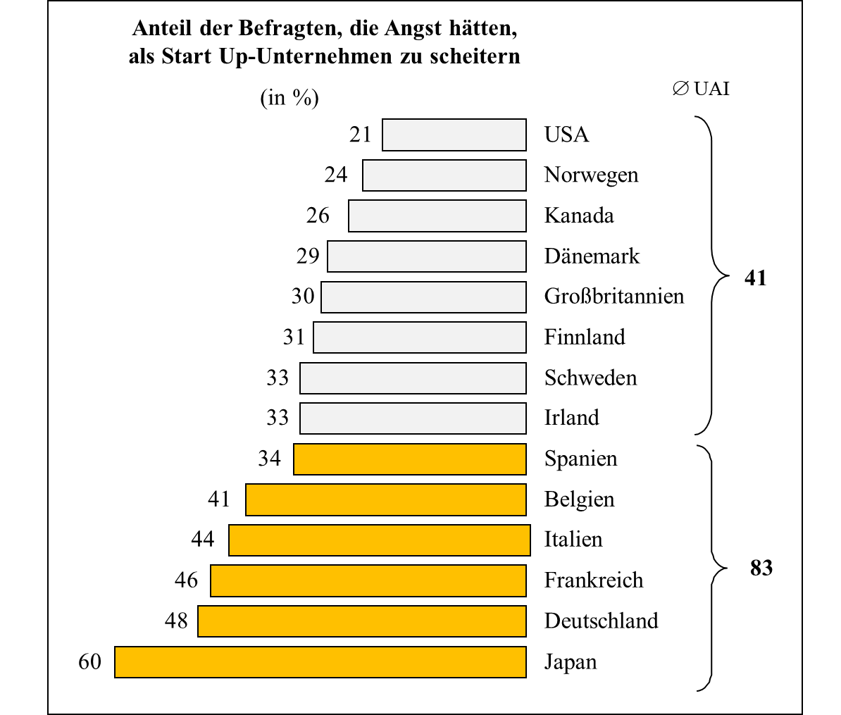
Quelle: Global Entrepreneurship Monitot 2000; iwd 27(22): 6.

Innovation
Zahlreiche Studien sprechen dafür, dass Ungewissheitstolerante überdurchschnittlich innovativ sind (vgl. Sully de Luque/Javidan 2004, S.606ff.; Shane 1995, 1993, 1992). Erklären lässt sich dies u.a. damit, dass es diesem Typus vergleichsweise leichtfällt, abweichende bzw. ausgefallene Ideen und Verhaltensweisen zu tolerieren. Ungewissheitsmeider hingegen vertrauen auf Expertenwissen, was ihre Innovationsbereitschaft hemmen kann. Vor allem Basisinnovationen sind davon betroffen. Denn, indem sie das bisherige Leben wesentlich verändern, sorgten Buchdruck, Dampfmaschine, Personal Computer oder Solarzelle – um nur einige der revolutionären Erfindungen zu nennen – zunächst primär für Unsicherheit. Deshalb lehnen Angehörige von Unsicherheit meidenden Kulturen Basisinnovationen anfangs häufig ab (vgl. Schmid 1996, S.258f.).
Dies musste in ihrer Frühphase auch die später so erfolgreiche deutsche Automobilwirtschaft erfahren. Zwar entwickelte G. Daimler bereits 1883 den schnelllaufenden, nicht-stationären Verbrennungsmotor. Aber das damals in Deutschland vorherrschende restriktive Verständnis von öffentlicher Ordnung sorgte dafür, dass diese Basisinnovation erst sehr viel später zu einem marktfähigen Produkt weiterentwickelt werden konnte. Die Behörden, die G. Daimlers Gesuch, mit einer einfachen Autodroschke auf den Straßen Cannstatts Fahrversuche machen zu dürfen, ablehnten, begründeten dies folgendermaßen: Dies seien lediglich „ausgefallene Ideen eines spinnerten Teufels, der mit einem Petroleum-Karren alle Welt in Gefahr bringen werde.“ Deshalb blieb dem schwäbischen Tüftler nichts Anderes übrig, als international tätig zu werden. Noch vor der Gründung des ersten eigenen Unternehmens vergab G. Daimler 1886 eine Lizenz zur Fertigung seines Motors nach Frankreich, später nach Großbritannien wie auch in die Vereinigten Staaten.

Erfolgsgeschichte eines spinnerten Teufels
„Während in der Folgezeit diese Erfindung in Deutschland in erster Linie als Antrieb für Boote einen Absatzmarkt fand, stieg Frankreich aufgrund einer regelrechten Begeisterung für Automobile und den Motorsport gegen Ende des 19. Jahrhunderts zur führenden Nation des Kraftfahrzeugbaus auf. Erst diese und in geringerem Maße auch die in den Vereinigten Staaten erzielten Erfolge lenkten das Interesse in Deutschland auf die Nutzung des Motors als Antrieb für Straßenfahrzeuge. Wohl nur aufgrund der damals noch geringen Innovationsgeschwindigkeit dürfte es der deutschen Industrie gelungen sein, in der Folgezeit Anschluss an die führenden Industrienationen zu finden“ (Oesterle 1997, S.3).

Tab. 2: Einfluss der Tendenz zur Ungewissheitsvermeidung auf die Gesellschaft
Gesellschaften,  die Ungewissheit akzeptieren |  | Gesellschaften,  die Ungewissheit vermeiden
Familienleben
- Lockere Verhaltensregeln für Kinder  - „Gut und Böse, sauber und schmutzig, richtig und falsch“ sind relativ  - Abweichungen von der Norm sind interessant  - Gelassenheit, Bequemlichkeit, Entspannung, optimistische Grundhaltung  - Was nicht verboten ist, ist erlaubt |  | - Strenge Verhaltensregeln für Kinder  - „Gut und Böse, sauber und schmutzig, richtig und falsch“ sind eindeutig definiert  - Abweichungen von der Norm sind gefährlich  - Ängste, Sorgen, Stress, pessimistische Grundhaltung  - Was nicht erlaubt ist, ist verboten
Schule
- Unstrukturierte Lernsituationen  - Vage Zeit- und Zielvorgaben  - Allgemeine Aufgabenstellung  - Einfache, unwissenschaftliche Sprache  - Lehrer können Wissenslücken haben |  | - Strukturierte Lernsituationen  - Präzise Zeit- und Zielvorgaben  - Detaillierte Aufgabenstellung  - Komplizierte, wissenschaftliche Sprache  - Lehrer müssen alles wissen müssen
Arbeitsleben
- Abneigung gegenüber Vorschriften und Regelungen  - Flache Hierarchien und geringe  Statusunterschiede  - Generalisten und gesunder Menschenverstand werden anerkannt  - Spontane vertikale und horizontale Kommunikation  - Flexible Arbeitsgestaltung  - Verträge regeln nur Rahmenbedingungen (Einzelheiten werden nachverhandelt)  - Innovationsbereitschaft |  | - Bedürfnis nach detaillierten Vorschriften und Regeln  - Starre Hierarchien und ausgeprägtes  Statusdenken  - Experten- und Spezialwissen werden anerkannt  - Formalisierte Kommunikation („Dienstweg“)  - Formalisierung und Standardisierung  - Verbindliche und detaillierte Verträge, die alle Eventualitäten berücksichtigen  - Widerstand gegen Veränderungen
Staat & Gesellschaft
- Offenheit für „Fremdes“  - Meinungspluralismus bei religiösen und philosophischen Fragen  - Wenige, allgemeine Gesetze; so wenige Regeln wie möglich  - Liberalismus  - Akzeptanz unstrukturierter Situationen und unbekannter Risiken  - Toleranz, Meinungsvielfalt  - Contenance, Haltung bewahren | - Nationalismus, Xenophobie  - Glaube an eine absolute Wahrheit, vermittelt durch Religion und Philosophie  - Viele, exakte Gesetze; ausgeprägtes Bedürfnis nach Richtlinien  - Konservatismus  - Akzeptanz bekannter Risiken und Angst vor ungewissen Risiken  - Dogmatismus  - Emotionalität (Wut, Enttäuschung)
Prototypen
- Dänemark, Jamaica, Singapur | - Griechenland, Guatemala, Portugal
Quellen: auf der Basis von Hofstede (1997; 1991) und Weidmann (1995, S.46).

5 Auswirkungen von Feminität vs. Maskulinität
5.1 Bedeutung für das soziale Leben
Transferleistungen
Feminine Gesellschaften wenden mehr als andere für die Finanzierung ihres Sozialsystems auf. 2007 machten die sog. Bruttosozialleistungen Schwedens 37,1% und die Dänemarks 32,2% des jeweiligen Bruttoinlandsprodukts aus. Daran gemessen spannen maskuline Gesellschaften wie die USA (= 17,4%), Irland (= 17,8%) oder Japan (= 19,1%) nur ein weitmaschiges „soziales Netz“ auf, bestehend aus Renten und Pensionen, Gesundheitsversorgung, Arbeitslosengeld, Sozialhilfe, Fortzahlungen im Krankheitsfall, Familienförderung etc.

Entwicklungshilfe
Die zumeist westlichen Geberländer leisteten 2011 insgesamt 134 Mrd. $ Entwicklungshilfe (aus öffentlichen Kassen) an Länder der Dritten Welt. So beeindruckend diese Summe auch erscheinen mag: Lediglich Länder mit einer femininen Kultur erreichten bzw. überschritten die international vereinbarte Zielmarke von 0,7% des BIP: Schweden = 1,02%, Norwegen = 1,00%, Dänemark = 0,86% und Niederlande 0,75%. Maskuline Gesellschaften wie Japan (= 0,18%), Italien (= 0,19), USA (= 0,20), Österreich (= 0,27%), Deutschland (= 0,39%) und die Schweiz (= 0,46%) waren im Vergleich dazu weit weniger bereit, notleidende Länder auf diese Weise zu unterstützen.

Kinderrechte
Wie sehr das gesellschaftliche Leben in Nordeuropa von femininen Werten geprägt ist, belegen zahllose Beispiele: So schuf Schweden 1979 als erstes Land nicht nur das Züchtigungsrecht der Lehrer ab, sondern untersagte es auch den Eltern gesetzlich, ihre Kinder zu schlagen. Wenig später folgten Norwegen, Dänemark und Finnland. Bislang haben erst 24 Länder entsprechende Gesetze verabschiedet – Österreich Schritt für Schritt zwischen 1975 und 1989, Deutschland im Jahr 2000.

Akkord von Wassenaar
Im Verlauf der späten 1990er-Jahre gelang es den Niederlanden (MAS = 14), ihren ausufernden Sozialstaat zu reformieren und die sog. Maastricht-Kriterien zu erfüllen, ohne dadurch den sprichwörtlichen gesamtgesellschaftlichen Konsens zu gefährden. Als eine Dekade zuvor die Arbeitslosenquote ein Rekordniveau (= 12%) erreicht hatte und jeder sechste Berufstätige als chronisch Kranker bis zu seiner Pensionierung eine Invalidenrente bezog, entwickelten Arbeitgeberverband, Gewerkschaften und Regierung gemeinsam einen Lösungsansatz. In einer Zeit, als in Deutschland die Gewerkschaften noch um Arbeitszeitverkürzung bei vollem Lohnausgleich kämpften, sah der ⇒ „Akkord von Wassenaar“ u.a. Lohnstopp sowie regelmäßige Überprüfung der Arbeitsunfähigkeit vor. Das Rentensystem wurde nach dem sog. Cappuccino-Prinzip reformiert: Sinnbildlich bezahlt „der Staat“ den allen frei zugänglichen Kaffee, Arbeitgeber und Arbeitnehmer steuern gemeinsam die Sahne bei – und wer sich noch etwas Kakaopulver darüber streuen möchte, muss dafür selbst aufkommen. Auf die Finanzierung der Renten übertragen bedeutet dies: Alle Rentenempfänger erhalten eine Basiszahlung in Höhe von 70% des Mindestlohns. Diese wird durch vertraglich vereinbarte Leistungen von Pensionsfonds aufgestockt. Das dritte Element ist die private Zusatzversicherung.

Tab. 3: Einfluss von Maskulinität & Feminität auf die Gesellschaft
Feminine Gesellschaften | Maskuline Gesellschaften
Familienleben
- Ausgewogene Rollenverteilung zwischen Vater und Mutter  - Männer müssen sich nicht behaupten  - Männer können auch Aufgaben in Erziehung und Pflege übernehmen  - Die Geschlechter ergänzen sich  - Lebensqualität, zwischenmenschliche Beziehungen und Ökologie sind wichtig  - Konflikte werden durch Kompromisse und Vereinbarungen gelöst  - Erstrebenswert sind Bescheidenheit und Zusammenleben | - Väter verkörpern die Faktenwelt und Mütter die Gefühlswelt  - Männer müssen sich ständig beweisen  - Frauen sind für Erziehung und Pflege zuständig  - Vorrangstellung des Mannes  - Materieller Wohlstand, Geld und  Objektwelt sind wichtig  - Konflikte werden ausgefochten (es gibt Sieger und Verlierer)  - Erstrebenswert sind Eigenschaften wie Unabhängigkeit und Stolz
Schule
- Maßstab ist der Durchschnittsschüler  - Belohnt wird Anpassung  - Versagen ist menschlich | - Maßstab ist der beste Schüler  - Belohnt werden besondere Leistungen  - Versagen ist unverzeihlich
Arbeitsleben
- Selbstbewusstes Verhalten wirkt lächerlich  - Anpassungsbereitschaft  - Understatement  - Lebensqualität erstrebenswert  - Einfühlungsvermögen  - Arbeiten, um zu leben  - Kooperation und Kompromiss  - Intuitive Problemlösung | - Selbstbewusstes Verhalten ist sozial erwünscht  - Durchsetzungsvermögen  - Imponiergehabe  - Karriere erstrebenswert  - Leistungsorientierung  - Leben, um zu arbeiten  - Wettbewerb und Konflikt  - Analytische Problemlösung
Staat & Gesellschaft
- Solidaritätsprinzip  - Wohlfahrtsstaat als Ideal  - Schutz und Obhut für andere sind wichtig  - Unterstützung der Schwachen  - Sympathie für den Unterlegenen  - Androgynes Menschenbild als Ideal  - Permissive, tolerante Gesellschaftsform  - Klein und langsam sind wünschenswert | - Konkurrenzprinzip  - Leistungsgesellschaft als Ideal  - Materieller Erfolg und Fortschritt sind wichtig  - Belohnung der Starken  - Bewunderung für den Sieger  - Demonstrative Männlichkeit als Ideal  - Repressive, intolerante Gesellschaftsform  - Groß und schnell sind wünschenswert
Prototypen
- Dänemark, Niederlande, Norwegen, Schweden | - Italien, Japan, Österreich, Schweiz, Venezuela
Quellen: Weidmann (1995, S.46); Hofstede (1997, 1991); ergänzt und modifiziert.

5.2 Bedeutung für das Arbeitsleben
Vereinbarkeit von Familie & Beruf
Diekmann/Plünnecke (2009) gehen davon aus, dass Politik dann familienfreundlich ist, wenn sie es den Menschen ermöglicht, Familien- und Berufsleben miteinander in Einklang zu bringen. Als Indikatoren dieses Konstrukts dienen Geburtenrate, Beschäftigungsrate von Frauen, Quantität und Qualität der Kinderbetreuung in öffentlichen oder privaten Einrichtungen, Gleichstellung von Mann und Frau etc. Gemessen an dem vom Institut der deutschen Wirtschaft auf dieser Basis entwickelten „Familienfreundlichkeitsindex“ gelingt es den femininen Gesellschaften Skandinaviens wesentlich besser als den maskulinen Gesellschaften Mittel- und Südeuropas, die dafür erforderlichen gesetzlichen Voraussetzungen und sonstigen Rahmenbedingungen (z.B. Infrastruktur) zu schaffen).

Vertrauen & Kontrolle
Vertrauen ist geeignet, die Transaktionskosten zu senken (bspw. Kontrollkosten). „Our findings indicate that perceived trustworthiness reduces transaction costs and is correlated with greater information sharing in supplier-buyer relationships” (Dyer/Chu 2003, S.57). Feminine Werte wie Solidarität, Kooperation oder Hilfsbereitschaft sind besser als maskuline Werte (Wettbewerb, Durchsetzungsfähigkeit, Erfolg) geeignet, Vertrauen zu schaffen (vgl. Schumann et al. 2010; Doney et al. 1998).

Schwedens Kultur des Vertrauens
„Warum hat gerade Vattenfall so große Probleme mit seiner Sicherheitskultur? Schweden ist nicht die Ukraine. Und schwedische Autos gelten als besonders sicher. Was läuft falsch? »Das kann ich euch Deutschen erklären«, sagt L. Höglund. Der Ingenieur war einst hochrangiger Manager bei Vattenfall, Konstruktionschef beim Bau des Atomkraftwerks Forsmark. Heute ist er der schärfste Kritiker. »Ihr Deutschen sagt immer: Vertrauen ist gut, Kontrolle ist besser. Das würde kein Schwede sagen.« In Schweden gibt es eine Kultur des Vertrauens. In vielen Bereichen sind die Skandinavier darum ein Vorbild. Bei der Energieerzeugung bedeutet das jedoch: Für die Kontrolle von Vattenfall ist Vattenfall zuständig. Kontrolle ist den Schweden unangenehm. Eine „hinterfragende Haltung“ gegenüber Kollegen ist nicht erwünscht. »Schweden glauben, dass Vertrauen besser ist«, sagt Höglund. »Ist es auch. Aber nicht im Kernkraftwerk«.“
Wüllenweber (2009, S.50)

Einzel- vs. Gruppenentscheidungen
Entscheidungen werden nicht zuletzt davon beeinflusst, ob sie von Einzelpersonen gefällt werden oder von Gruppen. Zwar finden sich auch Hinweise darauf, dass die Gruppendynamik moderierend wirkt und gemäßigte Entscheidungen begünstigt. Die Mehrzahl der Studien unterstützt allerdings die ‘group polarization hypothesis‘ (vgl. Cason/Mui 1997). Ihr zufolge neigen Gruppen dazu, extremere Positionen zu vertreten, als es dem Durschnitt der Einzelmeinungen entspräche. Die einschlägige kulturvergleichende Forschung hat aufgezeigt, dass Angehörige kollektivistischer Gesellschaften für den Polarisierungseffekt unabhängig von ihrer Geschlechtszugehörigkeit überdurchschnittlich anfällig sind, während dies in individualistischen Gesellschaften nur für männliche Versuchsteilnehmer gilt (vgl. Kim/Park 2010). Angehörige maskuliner Gesellschaften wiederum sind von der Überlegenheit von Individualentscheidungen überzeugt (vgl. Emrich et al. 2004, S.347).
Literatur: Cason, T.N.; Mui, V.L. (1997): A Laborartory Study of Group Polarisation in the Team Dictator Game, The Economic Journal, 107(444): 1465-1483. Dickmann, M.; Harris, H. (2005): Developing Career Capital for Global Careers. The Role of International Assignments, Journal of World Business, 40(4): 398-408. Deschepper, R.; Grigoryan, L.; Lundborg, L.S.; Hofstede, G.; Cohen, J.; Van Der Kelen, G.; Deliens, L.; Haaijer-Ruskamp, F.M. (2008): Are Cultural Dimensions Relevant for Explaining Cross-National Differences in Antibiotic Use in Europe? BMC Health Service Research, 8(1): 123. Doney, P.M.; Cannon, J.P.; Mullen, M.R. (1998): Understanding the Influence of National Culture on the Development of Trust, Academy of Management Review, 23(3): 601-620. Dreyer, P. (2000): Kulturen prägen die Persönlichkeit, in: Böning, U. (Hrsg.), Interkulturelle Business-Kompetenz, 211-233, Frankfurt/Main: Frankfurter Allgemeine Buch. Dyer, J.H.; Chu, W. (2003): The Role of Trustworthiness in Reducing Transaction Costs and Improving Performance. Empirical Evidence from the United States, Japan, and Korea, Organization Science, 14(1): 57-68. Emrich, C.G.; Denmark, F.L.; Den Hartog, D.N. (2004): Cross-Cultural Differences in Gender Egalitarianism. Implications for Societies, Organizations, and Leaders, in: House, R.J.; Hanges, P.J.; Javidan, M.; Dorfman, P.W.; Gupta, V. (Eds.), Culture, Leadership, and Organizations. The GLOBE Study of 62 Societies, 343-394, Thousand Oaks/CA: Sage. Gini, C. (1921): Measurement of Inequality of Incomes, Economic Journal, 31(March): 124-126. Holmberg, I.; Åkerblom, S. (2008): “Primus Inter Pares”. Leadership and Culture in Sweden, in: Chhokar, J.S.; Brodbeck, F.C.; House, R.J. (Eds.), Culture and Leadership across the World, 33-74, New York: Lawrence Erlebaum. Huang, N. (2008): Wie Chinesen denken. Denkphilosophie, Welt- und Menschenbilder in China. München: Oldenbourg. Köckritz, A. (2014): Mail aus Peking, Die Zeit, 69(11): 10. Kuhr, D. (2011): Die Kluft zwischen Arm und Reich wächst schneller, Süddeutsche Zeitung, 67(281): 20. Largueze, B. (1995): Le But du Rituel. Bizutage et Parenté Scolaire, Dialogue, 127: 63-73. Loth, D. (2002): Landeskultur und Management am Beispiel von Frankreich und Deutschland, Wirtschaftswissenschaftliches Studium, 31(11): 664-667. Moschner, M. (2000): Fremdenfeindlichkeit als Schwerpunkt im Eurobarometer 53, Zentralarchiv für Empirische Sozialforschung an der Universität zu Köln, 47(Nov.): 69-72. Müller, S.; Gelbrich, K. (2014): Interkulturelle Kommunikation, München: Vahlen. Oesterle, M.-J. (1997): Technologie auf der Flucht, Blick durch die Wirtschaft, 40(170): 3. Reber, G. (1993): Internationalisierung der Betriebswirtschaftslehre, in: Wittmann, W.; Kern, W.; Köhler, R.; Küpper, H.-U.; von Wysocki, K. (Hrsg.), Handwörterbuch der Betriebswirtschaft, 1899-1915, 5. Aufl., Stuttgart: Schäffer-Poeschel. Rothlauf, J. (2012): Interkulturelles Management, 4. Aufl., München: Oldenbourg. Schmid, S. (1996): Multikulturalität in der internationalen Unternehmung, Wiesbaden: Gabler. Schumann, J.H.; von Wangenheim, F.; Stringfellow, A.; Yang, Z.; Blazevic, V.; Praxmarer, S.; Shainesh, G.; Komor, M.; Shannon, R.M.; Jiménez, F.R. (2010a): Cross-Cultural Differences in the Effect of Received Word-of-Mouth Referral in Relational Service Exchange, Journal of International Marketing, 18(3): 62-80. Schumann, J.H.; von Wangenheim, F.V.; Stringfellow, A.; Yang, Z.; Praxmarer, S.; Jimenez, F.R.; Komor, M. (2010b): Drivers of Trust in Relational Service Exchange. Understanding the Importance of Cross-Cultural Differences, Journal of Service Research, 13(4): 453-468. Tratner, A. (1997): ENA, mene, muh. Die französische Kaderschmiede und die Krise des Bildungssystems, Süddeutsche Zeitung, 53(121): 13. Shane, S. (1992): Why Do Some Societies Invent More than Others? Journal of Business Venturing, 7(1): 29-46. Shane, S. (1993): Cultural Influences on National Rates of Innovation, Journal of Business Venturing, 8(1): 59-73. Shane, S. (1995): Uncertainty Avoidance and the Preference for Innovation Championing Roles, Journal of International Business Studies, 26(1): 47-68. Sully de Luque, M.; Javidan, M. (2004): Uncertainty Avoidance, in: House, R.; Hanges, P.J.; Javidan, M.; Dorfman, P.W.; Gupta, V. (Eds.), Culture, Leadership, and Organizations.The GLOBE Study of 62 Societies, 602-653, Thousand Oaks/CA: Sage. Wüllenweber, W. (2009): Störfall, Ausfall, Vattenfall, Stern, 62(3): 46-50.

Autonomie → Kulturdimensionen nach Schwartz

Autoritarismus → Religiosität

Autostereotyp
stereotypes Selbstbild. Im Gegensatz dazu wird das stereotype Fremdbild als Heterostereotyp bezeichnet. Während das Heterostereotyp häufig die negativen Anteile von Stereotypen aktualisiert (bspw. Länderstereotype wie „Der Pole“; vgl. Orlowski 1996), rückt das Autostereotyp eher die positiven Facetten in den Vordergrund. Zum ⇒ Nationalcharakter „der Deutschen“ zählen Ernsthaftigkeit, Tiefsinnigkeit etc. (vgl. Florack 2001). Im Heterostereotyp wandelt sich Ernsthaftigkeit zur Humorlosigkeit und im Autostereotyp zur Verlässlichkeit. Das Autostereotyp einer ethnischen Gruppe besteht aus einer Auflistung von identitätsstiftenden Eigenschaften, welche eine Ethnie bzw. ein Volk sich selbst zuschreiben. Indem man diese als Persönlichkeitseigenschaften begreift, wird suggeriert, dass es sich um stabile Eigenschaften handelt.
Literatur: Florack, R. (2001): Tiefsinnige Deutsche, frivole Franzosen. Nationale Stereotype in deutscher und französischer Literatur, Stuttgart: Metzler. Orlowski, H. (1996): Polnische Wirtschaft. Zum deutschen Polendiskurs in der Neuzeit, Wiesbaden: Harrassowitz.

AZR → Ausländerzentralregister

BaFá BaFá
allgemeines, d.h. kulturunspezifisches interkulturelles Training. BaFá BaFá bedient sich der Simulationsmethode und verfolgt das übergeordnete Lernziel, die interkulturelle Sensitivität zu fördern (vgl. Pruegger/Rogers 1994). Ursprünglich für die Zwecke der US-Navy entwickelt, wurde BaFá BaFá später bspw. auch Bestandteil des Programms, das die Bosch-Gruppe zur Vorbereitung ihrer Entsandten auf Auslandseinsätze entwickelt hat.
Um die kulturbedingte Relativität von Normen, Werten und Verhaltensstandards unmittelbar und so realistisch wie möglich erleben zu können, werden die Kursteilnehmer einer von zwei fiktiven Kulturen zugeteilt (vgl. Shirts 1995; 1977). Kultur Alpha simuliert eine patriarchalisch (oder matriarchalisch) geprägte Gesellschaft, deren Mitglieder freundlich und warmherzig miteinander umgehen. Hierbei hilft eine Sprache, die alle beherrschen. Wichtig sind Freundschaften, die durch ein bestimmtes Ritual bekräftigt werden. In der Kultur Beta dreht sich hingegen alles um das Sammeln von „Punkten“. Sie können nur durch den Handel mit anderen gewonnen werden. Eine künstliche, mit Tierlauten durchsetzte Sprache“ dient der Verständigung.
Zunächst lernen die Trainingsteilnehmer, sich entsprechend den ⇒ Kulturstandards „ihrer Kultur“ (Alpha oder Beta) zu verhalten. Wie begrüßt man jemanden? Wie ruft man um Hilfe? Was tut man, um zu helfen? Wie zeigt man Unsicherheit, Angst (vor Fremden), Ablehnung? Wie äußert man Freude, Zuneigung, Liebe? Nach welchen Regeln funktioniert meine Kultur? Wie gehen wir miteinander um? Ist meine Kultur friedlich oder kriegerisch? Will meine Kultur herrschen, beobachten oder sich anpassen? Sodann begegnen die Trainees den Angehörigen der fremden Kultur. Im anschließenden Debriefing erfahren die Akteure, nach welchen Regeln sich die „Fremden“ zu verhalten hatten. Durch strukturierte Selbsterfahrung soll die Sensibilität gefördert werden. Wie reagiere ich auf Neues, wie auf Zustimmung und wie auf Ablehnung?
Literatur: Pruegger, V.J.; Rogers, T.B. (1994): Cross-Cultural Sensitivity Training. Methods and Assessment, International Journal of Intercultural Relations, 18(3): 369-387. Shirts, R.G. (1977): Bafá Bafá. A Cross Culture Simulation, Del Mar/CA: Simile II. Shirts, R.G. (1995): Beyond Ethnocentrism. Promoting Cross-Cultural Understanding with BaFá BaFá, in: Fowler, S.M.; Mumford, M.G. (Eds.), Intercultural Sourcebook. Cross-Cultural Training Method, Vol.1, 93-100, Yarmouth/ME: Intercultural Press.

Bartering → Kompensationsgeschäfte

Bedürfnis
Verlangen, einen objektiv gegeben und/oder subjektiv empfundenen Mangelzustand zu beheben bzw. zu beenden. Hunger, Durst, Wärme, Schlaf, Sexualität und andere primäre Bedürfnisse dienen der Sicherung der individuellen Existenz und der Arterhaltung (d.h. der materiellen Existenz). Die sekundären Bedürfnisse (z.B. Streben nach Anerkennung und Selbstverwirklichung) gestalten das menschliche Miteinander, d.h. die soziale Existenz.
Mit seiner populären, wissenschaftlich aber höchst umstrittenen Bedürfnispyramide unterstellt Maslow (1954), dass höherrangige Bedürfnisse (z.B. Selbstverwirklichung) erst dann aktiviert werden, wenn die auf der darunterliegenden Ebene angesiedelten Bedürfnisse (z.B. Hunger, Durst) erfüllt sind. Diese Automatik der Bedürfnisaktivierung wurde wiederholt und grundsätzlich kritisiert. Aus kulturvergleichender Sicht stellt sich die Frage nach der Universalität der Bedürfnispyramide. Ist sie aus diesem Blickwinkel auch insofern zu relativieren, als bestimmte Bedürfnisse so sehr mit bestimmten Landeskulturen korrespondieren, dass sie jederzeit relevant sind. So könnte für Gesellschaften, die Machtdistanz akzeptieren, das Motiv „Geltungsdrang“ (vgl. Tab. 1) grundsätzlich bedeutsam sein und nicht nur als Durchgangsstation auf dem Weg zur Spitze der Bedürfnispyramide, d.h. zum Bedürfnis „Selbstverwirklichung“.

Tab. 1: Zusammenhang zwischen der Bedürfnishierarchie von Maslow und
den Kulturdimensionen von Hofstede
Bedürfnis | Kulturdimension (prototypische Länder) | Konsumrelevante  Strebungen | Verhalten bzw. Leistung mit Marketingbezug | Präferenzbildende Faktoren
Selbstverwirklichung | Individualismus (z.B. Australien, Großbritannien, Kanada, Neuseeland, Niederlande, USA) | - Erleben  - Genuss  - Freude am Können  - Spaß an der Technik | - Alternative Lebensweise  - Do it Yourself  - Hobbies (Lesen, Malen, Basteln)  - Haus, Auto (Reparaturen)  - Freizeit- und Leistungssport  - Sammeln von Kunst  - (Weiter)Bildung | - Wertebasierte Lebensführung  - Hedonismus  - Leistungsstreben
Geltungs-drang | Akzeptanz von Machtdistanz (z.B. Guatemala, Malaysia, Mexiko, Panama, Philippinen, Venezuela) | - Anerkennung  - Prestige  - Ruhm | - Luxuslokale  - Nobelautos  - Edle Getränke  - Exklusive Kleidung  - Zweitwohnung  - Exotische Reiseziele | - Demonstration von Wohlstand  - Leitbilder  - Elitärer Anspruch  - Exklusive Clubs  - Statussymbole
Soziale Bedürfnisse | Feminität  (z.B. Costa Rica, Dänemark, Niederlande, Norwegen, Schweden) | - Liebe, Zuneigung  - Geselligkeit  - Nächstenliebe  - Soziales Engagement | - Nachbarschafts laden  - Care Sharing  - Hotellerie  - Spenden | - Persönlicher Kontakt  - Clubgedanke  - Gratifikations- prinzip
Sicherheit | Starke Tendenz zur Ungewissheits- vermeidung  (z.B. Belgien, Griechenland, Guatemala, Japan, Portugal, Salvador, Uruguay) | - Schutz von Gesundheit, Hab und Gut, Umwelt  - Absicherung gegen Versor-gungsengpässe, Kaufrisiken, Unwissenheit, Krankheit, Arbeitslosigkeit, Pflegebedürf- tigkeit | - Biokost  - Naturbelassene Lebensmittel  - Kranken-/ Lebens- versicherungen  - Sanatorien / Altenheime  - Sicherheits- dienste  - Finanzberatung  - Markenartikel  - Katalysatoren  - Bleifreies Benzin | - Qualität  - Produkt-erfahrung  - Persönliche Bindungen  - Autoritäts-beweise  - Referenzkunden  - Risikoteilung (z.B. Lieferanten- splitting)
Fundamen-tale physio-logische Bedürfnisse | Alle Landeskulturen | - Sicherung der Daseinsgrund-lage | - Essen, Trinken  - Kleidung  - Wohnung  - Möbel  - Auto | - Preiswürdigkeit  - Bequemlichkeit  - Kundennähe
Quelle: Dichtl (1991, S.68f.); erweitert.

Literatur: Dichtl, E. (1991): Der Weg zum Käufer, 2.Aufl., München: DTV. Maslow,
A.H. (1954): Motivation and Personality, New York: Harper.

Begrüßung & Small Talk
wichtige, bisweilen entscheidende erste Phase des zwischenmenschlichen Kontakts und der Kommunikation.

1 Begrüßungsrituale
Weltweit haben sich die unterschiedlichsten Begrüßungsrituale entwickelt. So wirkt der bei uns übliche Handschlag im traditionellen Japan deplatziert. Dort entspricht es der Landessitte, sich mit einer Verbeugung zu begrüßen, wobei die Tiefe der Verbeugung dem eigenen sozialen Status und dem des zu Begrüßenden angepasst wird. Je höhergestellter dieser ist und je geringer der eigene soziale Rang, umso tiefer die Verbeugung. Auch sollten dabei die Augen gesenkt und die Arme nahe am Körper gehalten werden. Im Geschäftsleben allerdings kann man davon ausgehen, dass japanische Manager als Reverenz an den Gast die westliche Gepflogenheit übernehmen und den 'gajin' mit einem (leichten!) Händedruck begrüßen. Für viele andere Länder gilt Ähnliches. Auch in Russland wurde das Händeschütteln als Form der Begrüßung Fremder insb. im Geschäftsleben übernommen; es ist dort immer aber auch Ausdruck eines distanzierten Verhältnisses. In die landestypischen herzlicheren Begrüßungsrituale, etwa Umarmen und auf die Schulter klopfen sowie Wangenkuss, wird der ausländische
Gast frühesten dann einbezogen, wenn sich nach einer gewissen Zeit die Geschäftsbeziehung in eine soziale Beziehung gewandelt hat. Wie viele andere Länder, so kennt auch Chile ein geschlechtsspezifisches Begrüßungsritual: Männer werden gewöhnlich mit einem kräftigen Händedruck begrüßt und Frauen mit einem (!) angedeuteten Wangenkuss (rechte Wange).
Nicht minder kulturspezifisch sind die verbalen Begrüßungsrituale. Während man sich im westlichen Kulturraum in vielen Sprachen häufig mit „Wie geht es?“ begrüßt, lautet in China die häufigste Grußformel „Hast Du schon gegessen?“. Da das „Reich der Mitte“ über viele Jahrhunderte immer wieder von verheerenden Hungersnöten heimgesucht wurde, die sich tief ins kollektive Bewusstsein eingegraben haben, ist der tiefere Sinn dieser Begrüßungsformel ebenso leicht nachvollziehbar wie die außerordentliche Bedeutung, welche Tafelfreuden noch heute in der chinesischen Gesellschaft haben.

2 Gesprächsthemen
Für den Small Talk eignen sich manche Gesprächsthemen mehr und andere weniger (vgl. Tab. 1). Als Regel lässt sich formulieren, dass Ereignisse und Sachverhalte, welche für die nationale bzw. kulturelle Identität bedeutsam sind, im Regelfall Gegenstand eines unverbindlichen Gesprächs sein können, während nationale bzw. kulturelle Traumata gemieden werden sollten.

Tab. 1: Worüber man spricht & worüber man schweigt
 | Geeignete Gesprächsthemen | Ungeeignete Gesprächsthemen
Frankreich | Musik, Sport, Bücher, Theater | Preise, Arbeit, Alter, Einkommen
Großbritannien | Geschichte, Architektur, Gartenarbeit | Politik, Geld, Preise
Japan | Geschichte, Kultur, Kunst | 2. Weltkrieg, protektionistische Regierungspolitik
Mexiko | Familie, soziales Umfeld | Politik, Steuern oder Inflations- probleme, Gewalt an der Grenze
Saudi Arabien | Arabische Sprichwörter, Falkenjagd, Kamelrennen, Fußball | Familie, Politik, Religion
Vietnam | Musik, Literatur, Fußball, eigene  Familie | Kommunismus, „Vietnamkrieg“, aktuelle Politik
Quelle: Chaney/Martin (1995, S.102); in: Rothlauf (2009, S.182).

Literatur: Chaney L.H.; Martin, J.S. (2009): Intercultural Business Communication, Upper Saddle River/NJ: Prentice Hall (2003, 3rd Ed.), S.102. Rothlauf, J. (2009): Interkulturelles Management, 3.Aufl., München: Oldenbourg.

Beeinflussungsstrategien
- Überblick
Die Reziprozitätsstrategie ist eine der sechs Basisstrategien der Beeinflussung, die Cialdini (2001) ausführlich beschrieben hat (vgl. Tab. 1). Diese Beeinflussungsstrategien sprechen weltweit wirksame soziale Bedürfnisse an, z.B. den Wunsch nach Bestätigung und Anerkennung (‘social proof‘) oder das dissonanztheoretisch begründbare Streben nach Konsistenz: nach „in sich widerspruchsfreiem Denken und Handeln“ (‘consistency‘). Aber wie stark Menschen diese Bedürfnisse im Einzelfall verspüren bzw. ihnen folgen, hängt vom Wertesystem der Kultur ab, in der sie aufgewachsen sind.
Tab. 1: Grundlegende Beeinflussungsstrategien nach Cialdini
Strategie | Charakteristikum
Reziprozität (‘reciprocity‘) | Menschen vergelten Gleiches mit Gleichem.
Konsistenz (‘consistency‘) | Menschen möchten in ihren Äußerungen und Einstellungen konsistent erscheinen. Wer bspw. einer Aussage A zustimmt, ist folglich geneigt, auch der Aussage B zuzustimmen, wenn diese konsistent zu A ist.
Soziale Bewährtheit (‘social proof‘) | Menschen orientieren sich am Verhalten anderer Menschen, um sicherzugehen, dass ihr Verhalten „in Ordnung“ ist.
Beliebtheit (‘liking‘) | Menschen, die man mag, schlägt man ungern etwas ab.
Autorität (‘authority‘) | Menschen neigen dazu, Personen, die Autorität ausstrahlen, zu gehorchen.
Knappheit (‘scarcity‘) | Menschen empfinden Dinge, Informationen und Menschen, die schwer zugänglich sind, als besonders wertvoll.

- Eignung der Basisstrategien für die Zwecke der Kommunikationspolitik
Reziprozität
Wenn Marlboro (deutsche) Journalisten zur Abenteuer-Tour nach Amerika einlädt und diese daraufhin „unaufgefordert“ positiv über das Unternehmen berichten, dann war die Beeinflussungsstrategie, welche das Unternehmen damit verfolgt, offensichtlich erfolgreich: der Appell an die Reziprozitäts-Norm.

Wie Du mir, so ich Dir
„Die Zelte im Camp sind aufgeschlagen, das Essen ist fertig und das Lagerfeuer vorbereitet. Das und den großen Rest der fünf atemberaubenden Tage am Colorado-Ufer haben die Macher vom Freiburger Reiseunternehmen Adventure Tours perfekt organisiert. Ihr Geschäftsführer, W. Fleischer, erdachte für den Zigaretten-Multi Phillip Morris 1984 das Marlboro Abenteuer Team. Er fand in der Nähe des Arches Nationalparks und des Mountainbiker-Eldorados Moab einen idealen Platz zum Reiten, Raften, Klettern, Enduro- und Jeep-Fahren. ... Und doch schlottern uns die Knie, als wir in luftiger Höhe dem schaurig-schönen Moment entgegenfiebern. Am baumelnden Seil wartet ein grandioser Blick auf die rotgefärbten, bizarren Sandsteingebilde. Es wird ein einmaliges Erlebnis. Normalerweise darf man an den Felsbögen im Arches Nationalpark nicht klettern“ (Reichelt 1999, S.61).

Gutes mit Gutem zu vergelten: Dies entspricht einer generellen menschlichen Norm. Wie verbindlich sie ist, hängt allerdings von der Stärke der sozialen Bande innerhalb einer Gemeinschaft ab. In kollektivistischen Gesellschaften, wo der Ausschluss aus der sozialen Gemeinschaft eine besonders gravierende Sanktion ist, spielt Reziprozität eine wichtigere Rolle als in individualistischen Kulturen. Dort ist es eher üblich, selbstbezogen zu leben.

Konsistenz
Das Streben nach Konsistenz – d.h. nach in sich stimmigem Denken und Handeln – lässt sich mit der Theorie der kognitiven Dissonanz erklären (vgl. Festinger 1957). Demnach sind Menschen bestrebt, ihr Einstellungs- und Verhaltenssystem im Gleichgewicht zu halten. Wer andere beeinflussen möchte, kann das Konsistenzbedürfnis für seine Zwecke nutzen, bspw. mithilfe der „Foot-in-the-Door-Technik“. Gelingt es, Menschen zu einer bestimmten Handlung zu bewegen, so fällt es vergleichsweise leicht, ihnen eine zweite Handlung abzuverlangen, falls diese konsistent zur ersten ist. Dabei wird die Zielperson zunächst dazu veranlasst, etwas zu tun, was nur ein geringes Involvement erfordert (z.B. einen kleinen Geldbetrag spenden, seine prinzipielle Bereitschaft zum Blutspenden erklären). Später wird dann das eigentliche und mit mehr Aufwand verbundene Anliegen vorgetragen (d.h. einen größeren Geldbetrag spenden, tatsächlich Blut spenden; vgl. Ferguson et al. 2007).

Diese Beeinflussungsstrategie verspricht vor allem in einem kulturellem Umfeld Erfolg, in dem starker Konsistenzdruck herrscht, und sie verfängt weniger in Gesellschaften, in denen Ambiguitätstoleranz die Norm ist (d.h. die Akzeptanz von Mehrdeutigem). Nach Hofstede (1994, S.125) sind dies Länder mit einer schwach ausgeprägten Tendenz zur Ungewissheitsvermeidung. Die dort lebenden Menschen sind mehr als andere neugierig auf Andersartiges und bereit, widersprüchliche Sachverhalte nebeneinander stehen zu lassen, ohne dies als unangenehm zu empfinden bzw. eine Erklärung dafür suchen zu müssen. Inder bspw. zeichnen sich zumeist durch eine ausgeprägte Ambiguitätstoleranz aus. Erklären lässt sich dies mit ihrem religiösen Erfahrungshintergrund: Während die großen monotheistischen Religionen Recht und Unrecht vergleichsweise eindeutig vorgeben (z.B. im Alten und im Neuen Testament oder im Koran), kennt der Hinduismus keine ultimative religiöse Autorität (vgl. von Glasenapp 2011).

Soziale Bewährtheit
In den beziehungsorientierten kollektivistischen Kulturen bestehen starke soziale Bande zwischen den Menschen (⇒ Beziehungskultur). Überzeugungskraft besitzen dort vor allem Informationen, welche die öffentliche Meinung bzw. Mehrheitsmeinung widerspiegeln (z.B. Testergebnisse unabhängiger Verbraucherinstitute). Denn sie ermöglichen ‘social proof‘: die Validierung eigener Ansichten und Überzeugungen an den Ansichten und Überzeugungen relevanter Bezugsgruppen. Unmittelbar produktbezogene Informationen sind demgegenüber weniger bedeutsam. Umgekehrt verhält es sich mit Angehörigen individualistischer Kulturen, die mehr als andere ein starkes ⇒ Bedürfnis nach Einzigartigkeit haben und sich daher weniger an der öffentlichen Meinung orientieren (vgl. Aaker/Maheswaran 1997). Wer dort andere überzeugen möchte, sollte unmittelbar mit den Vorteilen argumentieren, die sich aus einer bestimmten Handlung ergeben, oder auf alternative Beeinflussungstechniken zurückgreifen (z.B. Knappheit).

Beliebtheit
Es ist schwer, sympathischen Menschen einen Wunsch abzuschlagen. Folglich setzen Unternehmen alles daran, sympathisch zu erscheinen. Häufig lassen sie Sympathieträger für sich werben. Für die Liking-Strategie eignen sich globale), regionale wie auch nationale Sympathieträger. Zur Erfolgsgeschichte von HARIBO etwa trug die von 1991 bis 2014 andauernde Werbepartnerschaft des deutschen Süßwarenherstellers mit dem Entertainer T. Gottschalk wesentlich bei (vgl. Abb. 1). Der Einsatz prominenter Sympathieträger als „Botschafter des guten Willens“ wird auch als Celebrity-Werbung bezeichnet.

Abb. 1: Celebrity-Werbung als Umsetzung der Liking-Strategie

Quelle: obs/HARIBO & Co. KG.

Autorität
Wer sich auf Vorbilder beruft, um andere zu beeinflussen, kann vor allem dort auf Erfolg hoffen, wo Autorität vorbehaltlos anerkannt wird. Dies ist hauptsächlich in Gesellschaften, die Machtdistanz akzeptieren, der Fall. Ein einflussreicher Politiker, Schauspieler oder eine sonstige Person des öffentlichen Lebens, die sich für die Belange eines Unternehmens einsetzt, können in autoritätsaffinen Märkten mehr Goodwill schaffen als ganzseitige Zeitungsanzeigen oder Fernsehspots zur besten Sendezeit.

Knappheit
Was schwer erhältlich ist, erscheint uns wertvoll. Unternehmen nutzen das Scarcity-Prinzip u.a. in der Distributionspolitik, indem sie ihre Angebote exklusiv – d.h. nicht überall – vertreiben. Verknappung ist auch das Ziel, wenn ⇒ Verkaufsförderungsaktionen oder andere Marketingmaßnahmen zeitlich begrenzt werden.
- Ferrero etwa verfolgt die Knappheitsstrategie, wenn es Jahr für Jahr kundtut, dass Mon Chéri nur in den Wintermonaten erhältlich ist.
- Tchibo hat Verknappung sogar zum zentralen Geschäftsprinzip erkoren. Die verschiedenen Artikel seines zum Hauptsortiment ausgebauten Nebensortiments (z.B. Haushaltwaren, Kleidung etc.) sind jeweils nur für kurze Zeit erhältlich. Die gezielte Verknappung trägt wesentlich zu ihrer Attraktivität bei und provoziert Impulskäufe.
Scarcity bedeutet, dass viele Personen um ein knappes Gut konkurrieren. Deshalb verspricht diese Beeinflussungsstrategie in maskulinen Kulturen mehr Erfolg als in femininen Gesellschaften, in denen Rivalität eher unerwünscht ist.
- Literatur: Aaker, J.L.; Maheswaran, D. (1997): The Effect of Cultural Orientation on Persuasion, Journal of Consumer Research, 24(4): 315-328. Cialdini, R.B. (2001): Influence. Science and Practice, 4th Ed., Boston/MA: Allyn & Bacon. Ferguson, E.; France, C.R.; Abraham, C.; Ditto, B.; Sheeran, P. (2007): Improving Blood Donor Recruitment and Retention. Integrating Theoretical Advances from Social and Behavioral Science Research Agendas, Transfusion, 47(11): 1999-2010. Festinger, L. (1957): A Theory of Cognitive Dissonance, Stanford/CA: Stanford University Press. Hofstede, G. (1984): Cultures’ Consequences, Newbury Park/CA: Sage. Reichelt, I. (1997): Möchtegern-Cowboys von Colorado, Sächsische Zeitung, 52(10): 61. von Glasenapp, H. (2011): Die fünf Weltreligionen. Brahmanismus, Buddhismus, chinesischer Universismus, Christentum, Islam, 11. Aufl., München: Diederichs.

Benefit-Segmentierung → Zielgruppen

Bereitschaft zum Kauf ausländischer Produkte
ist einerseits abhängig von der wahrgenommenen Produktqualität, andererseits aber auch und bisweilen vor allem von Einstellungen wie ⇒ Animosität, ⇒ Ethnozentrismus oder ⇒Xenophobie. Einige primärstatistische Studien der ⇒ Country of Origin-Forschung lassen vermuten: Je mehr sich Exportland und Importland unterscheiden (d.h. je größer die wahrgenommene psychische und kulturelle Distanz zwischen beiden), desto weniger vorteilhaft erscheinen Angehörige des einen Landes Produkte, die aus dem anderen Land stammen, und desto geringer ist die Kaufbereitschaft (⇒ Distanz, kulturelle). Eine bedeutsame intervenierende Variable ist dabei der ökonomische Entwicklungsstand: Amerikanischen Probanden bspw. erscheinen wirtschaftlich schwächere Länder auch kulturell distanter als wirtschaftlich starke Länder.

Beschwerde
gegenüber dem Anbieter einer Leistung artikulierte Unzufriedenheit mit dem Prozess bzw. dem Ergebnis der Leistungserbringung. Befragungen in China, Thailand, den USA, Norwegen und Venezuela ergaben, dass Konsumenten aus wirtschaftlich entwickelteren Ländern gegenüber Beschwerden vergleichsweise positiv eingestellt sind. So berichten Hernandez et al. (1991), dass US- amerikanische Käufer eines fehlerhaften Videorecorders sich häufiger beschweren als in einem vergleichbaren Fall puertoricanische Käufer. Die Autoren machten hierfür primär objektive Gründe verantwortlich. Da damals viele Puerto Ricaner ihren Videorecorder in den USA kauften, sei es ihnen aufgrund der großen räumlichen Distanz schwer gefallen, sich zu beschweren. Villareal-Camacho (1983) hingegen begründete ihren Befund, dass Mexikaner seltener Beschwerde führen als US-Amerikaner, mit kulturspezifischer Ursachenattribution. Demzufolge haben Mexikaner primär den Leistungsprozess vor Augen und sind geneigt, etwaige Mängel durch eine variable, situative Erklärung zu entschuldigen, während US-Amerikaner auf das Leistungsergebnis, d.h. das fehlerhafte Produkt fokussieren und eher stabil attribuieren. Die meisten Studien, welche den westlichen und den konfuzianischen Kulturraum vergleichen, kommen zu dem Ergebnis, dass die Bewohner des ostasiatischen Kulturraumes (China, Japan, Singapur etc.) sich mit geringerer Wahrscheinlichkeit beschweren als westlich sozialisierte Käufer. Erklärt wird dies zum einen mit dem besonderen Bedürfnis der konfuzianisch geprägten Gesellschaften nach Harmonie. Zum anderen geht man davon aus, dass Angehörige kollektivistischer Kulturen, generell loyaler sind als Individualisten, auch „ihrem“ Unternehmen gegenüber. Selbst wenn sie schlechte Erfahrungen gemacht haben, ist es wenig wahrscheinlich, dass sich diese Kunden beschweren (vgl. z.B. Lowe/Corkindale 1998; Watkins/Liu 1996; Thorelli 1983).
Freilich neigen „Kollektivisten“ dann verstärkt dazu, in ihrer In-Group über das kritische Ereignis zu berichten und negative Mund-zu-Mund-Propaganda zu betreiben. Dies wiederum führt dazu, dass in diesem Kulturraum persönlich übermittelte Negativinformationen nachhaltig Beachtung finden. Hat man sich allerdings schließlich dazu entschlossen, ein Produkt, den Hersteller oder den Händler zu wechseln, so ist die Abwanderung im Regelfall endgültig. Umso mehr bedarf es in diesen Ländern eines kulturadäquaten Beschwerdemanagements (vgl. z.B. Wegmann 2001). Dabei ist zu bedenken, dass die generelle Einstellung der Konsumenten sowie deren konkretes Beschwerdeverhalten maßgeblich davon abhängen, ob sie das Unternehmen als Teil ihrer In-Group betrachten und damit als von vornherein vertrauenswürdig. Nur dann gehen kollektivistisch sozialisierte Kunden davon aus, dass sich das Unternehmen auch für ihr Wohlergehen interessiert. Angesichts der dort weitgehenden Irreversibilität einer Abwanderung ist in diesen Ländern das in westlichen Industrienationen übliche reaktive Beschwerde-management ungeeignet. Dort müssen Unternehmen erstens antizipativ agieren, um möglichst frühzeitig in die „Erfahrungskette“ des Käufers einzugreifen, und zweitens mehr Beziehungs- als Beschwerdemanagement betreiben: Nicht das fehlerhafte Produkt darf im Mittelpunkt der Bemühungen stehen, sondern die dadurch beschädigte zwischenmenschliche Beziehung.
Literatur: Hernandez, S.A.; Strahle, W.; Garcia, H.L.; Sorenson, R.C. (1991): A Cross- Cultural Study of Consumer Complaining Behavior. VCR Owners in the U.S. and Puerto Rico, Journal of Consumer Policy, 14(1): 35-36. Lowe, A.C.; Corkindale, D.R. (1998): Differences in “Cultural Values” and Their Effects on Responses to Marketing Stimuli, European Journal of Marketing, 32(9/10): 843-867. Thorelli, H.B. (1983): China. Consumer Voice and Exit, in: Hunt, H.K., Day, R.L. (Eds.), Consumer Satisfaction, Dissatisfaction and Complaining Behavior, Vol.6, 25-37, Bloomington/IN: Indiana University. Villarreal- Camacho, A. (1983): Consumer Complaining Behavior. A Cross-Cultural Comparison, in: Murphy, P.E. et al. (Eds.), American Marketing Association Educators Conference Proceedings, 68-73, Chicago/MA: AMA. Watkins, H.S.; Liu, R. (1996): Collectivism, Individualism and In-Group Membership. Implications for Consumer Complaining Behaviors in Multicultural Contexts, Journal of International Consumer Marketing, 8(3/4): 69-96. Wegmann, C. (2001): Internationales Beschwerdemanagement, Wiesbaden: Gabler.

Beschwerdekultur
ist dann gegeben, wenn das Unternehmen …
- es seinen Kunden strukturell erleichtert, sich zu beschweren (z.B. indem es eine Beschwerdehotline anbietet),
- dem Beschwerdeführer aufmerksam zuhört (z.B. interessiert nachfragt),
- sich gegebenenfalls entschuldigt (z.B. indem der Mitarbeiter, welcher die Beschwerde entgegennimmt, sein Bedauern ausdrückt),
- eine angemessene Kompensation anbietet (z.B. einen Nachlass auf die Rechnung),
- die Ursache für den Fehler erklärt (z.B. unglückliche Umstände),
- schnell reagiert (z.B. umgehend auf Facebook sofort eine Antwort postet).

Literatur: Gelbrich, K.; Roschk, H. (2011): A Meta-Analysis of Organizational Complaint Handling and Customer Responses, Journal of Service Research, 14(1): 24-43. Orsingher, C.; Valentini, S.; de Angelis, M. (2010): A Meta-Analysis of Satisfaction with Complaint Handling in Services, Journal of the Academy of Marketing Science, 38(2): 169-186.

Bewusstsein, kulturelles → Kompetenz, interkulturelle

Beziehungskultur
zeichnet sich dadurch aus, dass in diesen Gesellschaften auch im Geschäftsleben gute persönliche Beziehungen unerlässlich sind. Während in stärker aufgabenorientierten Gesellschaften, wie den westlichen Industrienationen, gute persönliche Beziehungen eher als mögliches Ergebnis stabiler und wechselseitig befriedigender Geschäftskontakte angesehen werden, sind sie bspw. im afrikanischen, im arabischen und im konfuzianisch geprägten ostasiatischen Kulturkreis eine unerlässliche Voraussetzung von Geschäftsbeziehungen. Deshalb ist dort ein von Kulturfremden häufig als übermäßig lang und letztlich überflüssig angesehenes 'warming up' üblich, in dessen Verlauf potenzielle Geschäftspartner ihre Beziehungstauglichkeit unter Beweis stellen müssen. Weiterhin sind in Beziehungskulturen persönliche Empfehlungen wichtiger als formelle Zeugnisse oder Zertifikate.

Big Mac-Parität → Wechselkurs, realer

Born Globals
weisen gemäß einer McKinsey-Studie folgende Merkmale auf: Sie …
- orientieren sich bei ihrer Internationalisierung nicht an „psychisch nahen Ländern“, sondern am Weltmarkt (⇒ Distanzforschung),
- exportieren bereits innerhalb der ersten zwei Jahre nach ihrer Gründung ein oder mehrere Produkte, gewöhnlich mindestens ein Viertel der gesamten Produktion,
- erwirtschaften einen Umsatz von maximal 100 Mio. $ pro Jahr,
- werden von „aktiven Unternehmern“ geleitet,
- verdanken ihre Entstehung nicht selten einer innovativen Produkt- oder Prozesstechnologie, die es ihnen erlaubt, neuartige Geschäftsfelder zu besetzen,
- stellen überwiegend Produkte für den industriellen Gebrauch her, denen sie bspw. durch Service den entscheidenden „Mehrwert“ verschaffen (Value Added-Strategie).

Den Born Globals vergleichbar sind jene deutschen KMU, für die H. Simon den Begriff der Hidden Champions geprägt hat. Auch sie betrachten den Weltmarkt, den sie mit qualitativ hochwertigen (zumeist innovativen) Produkten kundennah bearbeiten, als ihren Markt. Das Management ist visionär, gibt eindeutige Ziele vor („Marktführerschaft“), die konsequent umgesetzt werden, pflegt einen partizipativen Führungsstil und verfügt über Mitarbeiter, die sich mit dem Unternehmen identifizieren. Kundennähe gewährleisten sie dadurch, dass sie selbst in den Zielmärkten präsent sind, z.B. in Gestalt von Vertriebs- bzw. Serviceniederlassungen. Zu diesem Zweck errichtete Produktionsstätten werden in Eigenregie geführt. Bemerkenswert ist weiterhin, dass dieser Unternehmenstyp durchschnittlich knapp zehn Niederlassungen im Ausland betreibt, eine für die zumeist mittelständisch geprägten Unternehmen außergewöhnlich große Zahl. Trotz (oder wegen?) ihrer „Aversion“ gegenüber einer Zusammenarbeit mit anderen Unternehmen (z.B. in Form einer Strategischen Allianz) ist es ihnen gelungen, im jeweiligen Segment Weltmarktführer zu werden.
Literatur: Cavusgil, S.T.; Knight, G. (2015): The Born Global Firm. An Entrepreneurial and Capabilities Perspective on Early and Rapid Internationalization, Journal of International Business Studies, 46(1): 3-16. Knight, G.A.; Cavusgil, S.T. (1995): The Born Global Firm. A Challenge to Traditional Internationalization Theory, in: Madsen, T.K. (Ed.), Proceedings of the Third Symposium of the Consortium for International Marketing-Research, Odense University, 138-164, Odense. Moen, Ø. (2002): The Born Globals. A New Generation of Small European Exporters, International Marketing Review, 19(2): 156-175. Simon, H. (1996): Die heimlichen Gewinner. Hidden Champions. Erfolgsstrategien unbekannter Weltmarktführer, Frankfurt/Main: Campus. Simon, H. (2012): Hidden Champions - Aufbruch nach Globalia. Die Erfolgsstrategien unbekannter Weltmarktführer, Frankfurt/Main: Campus. Rennie, M.W. (1993): Born Global, McKinsey Quarterly, 4: 45- 52.

Branchenkultur → Interkulturelles Management

Bribe Payers Index → Korruption

Buddhismus
1 Geschichte
Der nach Buddha benannte Buddhismus wird bisweilen eher als Philosophie denn als (Welt-)Religion eingestuft. Im Sanskrit bedeutet dieser Ehrentitel „der Erwachte, der Erleuchtete“. Gegenstand der Erleuchtung von Gautama Siddhartha (560-480 v. Chr.) war die Erkenntnis, dass alles Daseinshaltige Illusion ist. Alles Lebendige ist vom Leid geprägt, das durch die Begierde entsteht.
Der Buddhismus war eine Reformbewegung und richtete sich anfänglich gegen das auf dem indischen Subkontinent etablierte Kastensystem sowie die dadurch zementierte Vorherrschaft der Brahmanen. Während das Christentum eher in Wahr/Falsch-Kategorien denkt („Deine Rede sei ja, ja und nein, nein – was darüber ist, ist vom Übel.“), fordert der Buddhismus Toleranz und Anpassungsfähigkeit (vgl. Mutz 1996, S.8). Deshalb bekämpfte er weder den Brahmanismus noch andere Lehren, die er als missionierende Weltreligion in ganz Asien vorfand. Sie alle wurden als bedingt gültige Ausdrucksweisen transzendenter Erfahrung bzw. als Vorstufen einer umfassenden Wahrheit akzeptiert. Da sich dieser Lehre zufolge seit Ewigkeit alles zyklisch wiederholt, hat es schon vor Buddha Welterleuchter gegeben; und auch nach ihm wird es immer wieder neue Buddhas geben.
Der Buddhismus hat andere Lehren bzw. Religionen nicht nur toleriert, sondern sich mit ihnen vermischt. So ging aus der Begegnung mit dem ⇒ Animismus der Volksbuddhismus der Vietnamesen hervor, für den u.a. ein ambivalentes Verhältnis zum Jenseits charakteristisch ist. Einerseits überzeugt davon, dass es negative Folgen haben kann, die Riten nicht zu befolgen, die Gebete nicht zu sprechen oder die Opfergaben zu verweigern, erscheint es den Vietnamesen andererseits fraglich, ob sie damit real das bewirken können, was sie spirituell bezwecken.
In Südkorea wiederum gingen Buddhismus und ⇒ Konfuzianismus eine enge Verbindung ein. Während dort die Lehren des Konfuzius die diesseitige Lebensführung „regeln“, ist Buddha für das Verhältnis zum Jenseits „zuständig“. In den übrigen ostasiatischen Ländern (südliche Khmer-Regionen Vietnams, Thailand, Laos, Burma und Kambodscha) sowie den muslimisch geprägten südostasiatischen Ländern (Indonesien und Malaysia) wird der orthodoxe Hinayana-Buddhismus praktiziert. Dessen bedeutendste Strömung (Theravada) verknüpft eine religiöse Lebensweise (und die damit einhergehenden, tendenziell leistungsfeindlichen Normen) mit konfuzianischen Ordnungsvorstellungen. Je nachdem, welche Lehre die Oberhand gewinnt, kann sich die jeweilige Symbiose hemmend oder förderlich auf das politische bzw. wirtschaftliche Handeln auswirken.

Religiöser Pluralismus
„In Japan bekennt sich die Hälfte der Personen, die sich selbst als Buddhisten bezeichnen, zugleich zum Shintoismus, und ein großer Teil der Bevölkerung ist in seinem täglichen Verhalten durch die Lehren des Konfuzius beeinflusst. Aber auch die buddhistische Lehre selbst gewann eine spezifisch japanische Ausprägung. Gemäß der japanischen Spielart, dem Mahajana-Buddhismus, erlangt der Einzelne Erlösung durch die Gnade Buddhas. Charakteristisch sind Offenheit gegenüber den im Diesseits zu bewältigenden Aufgaben. Dieser Zug wird im Zen-Buddhismus durch dessen Weltfreudigkeit, in den Amida-Schulen durch den relativ leichten Erlösungsweg des Nichiren-Buddhismus betont. Von daher gibt es auch eine positive Einstellung zur Arbeit und zur Einkommenserzielung.“
Dülfer (1996, S.304f.)

2 Glaubensbekenntnis und Symbol
Folgender Auszug aus den Reden Buddhas verdeutlicht, warum die Verneinung der Welt charakteristisch für diese Lehre ist: „Die Geburt ist schmerzhaft, das Alter ist schmerzhaft, die Krankheit ist schmerzhaft, der Tod ist schmerzhaft, Leiden, Klagen, Niedergeschlagenheit und Verzweiflung sind schmerzhaft. Die Berührung mit unangenehmen Dingen ist schmerzhaft, mit Unlieben vereint und von Lieben getrennt sein, ist schmerzhaft. Kurz, das Festklammern am Dasein ist schmerzhaft.“ Das von Buddha in Gang gesetzte „Rad der Lehre“ symbolisiert mit seinen acht Speichen den edlen achtteiligen Pfad (vgl. Abb. 1):


Abb. 1: Rad der Lehre

3 Grundzüge der Lehre
Wesentlich für den Buddhismus sind die vier edlen Wahrheiten: das Leiden, die Entstehung des Leidens, die Vernichtung des Leidens und der edle, achtteilige Pfad der Wahrheit. Durch rechtes Denken, rechtes Entschließen, rechtes Wort, rechte Tat, rechtes Sich Versenken etc. führt dieser Pfad zur Überwindung des Leidens.
Gemäß der buddhistischen Lehre ist der Einzelne in einem Kreislauf (= sansara) von Geburt, Tod und Wiedergeburt gefangen. Daraus kann er sich nur befreien und ins Nirvana gelangen, wenn er die Flamme des Karma zum Erlöschen bringt: d.h. das Leiden überwindet. Um den „Durst nach dem Dasein“, die Lebensgier zu löschen, muss der Gläubige den Pfad der Wahrheit beschreiten. Am Ende dieses Weges steht das Verlöschen der Seele (atman) im Nirvana. Mittler ist dabei Bodhisattva.
Zur Selbsterlösung, dem zentralen Ziel der buddhistischen Ethik, führen weiterhin Gewaltlosigkeit, mitleidige Liebe und Enthaltsamkeit. Nach seinem Tod verliert der Mensch zwar seine Gestalt. Die karmischen Kräfte der „fünf Gruppen des Ergreifens“ (Körper, Empfindung, Wahrnehmung, Willensgestaltung und Bewusstsein), aus denen der Einzelne besteht, formen aber ein neues Individuum. Dabei sind sechs Wesensarten denkbar (z.B. Mensch, himmlisches Wesen, Dämon oder Tier). Je nachdem, welcher Art die Taten waren, die im vorangegangenen Leben begangen wurden, ist jedoch auch die neue Existenz vom Leid geprägt (vgl. Pye 1995, S.175f.).
Der Religionsstifter hat diverse Regeln für den Umgang mit den übrigen Lebewesen aufgestellt. Sie sind, wie das Gebot des Nichtverletzens, Teil der buddhistischen Ethik: weder Mensch noch Tier ein Leid zufügen und ihnen mitfühlend begegnen. Hinter diesen Geboten stehen allerdings weder Naturverehrung noch das Ziel, die Natur zu erhalten. Denn die Natur gilt seit jeher teils mehr (= indischer Buddhismus), teils weniger (= ostasiatischer Buddhismus) als etwas eher Feindseliges, Leidvolles. Auch für das Nichttöten von Tieren ist nicht der Wunsch der Arterhaltung maßgeblich, sondern Mitleid gegenüber dem Individuum, Angst vor den karmischen Folgen der Tat für den Schlächter sowie Furcht vor „moralischer und sinnlicher Abstumpfung des Täters“ (Pye et al. 1997, S.3).
Letztlich beruhen die idealisierenden Vorstellungen, welche sich viele Angehörige des westlichen Kulturraumes in Bezug auf den Umgang des Buddhismus mit der Umwelt machen, auf einem Missverständnis. Tatsächlich war für den frühen Buddhismus die Verneinung der Welt charakteristisch. Die Natur und mit ihr der Mensch wurden als Sphäre des Leidens und der Vergänglichkeit betrachtet, geschaffen durch „Gier und Verblendung“ (Pye et al. 1997, S.3). Deshalb gelte es, die Natur zu überwinden und nicht, mit ihr im Einklang zu leben. Wie der einzelne Buddhist danach strebt, im Nirvana aufzugehen, so ist auf der kosmischen Ebene das höchste Ziel das Verlöschen des Universums.

4 Ökonomisch relevante Verhaltensvorschriften
Angesichts ihrer Vielfalt, die aus regionaler Differenzierung und symbiotischer Verbindung mit anderen Religionen bzw. Lehren erwächst, sind konkrete Einflüsse der buddhistischen Lehre auf das soziale Leben und das Arbeitsleben nur begrenzt nachweisbar. Anders als bisweilen unterstellt wird, ist es bspw. dem weltlich lebenden Buddhisten nicht verboten, größeren Besitz zu erwerben, sofern er anderen davon abgibt. Als Voraussetzung für die in diesen Gesellschaften sehr bedeutsame Spendenfähigkeit ist wirtschaftlicher Erfolg sogar durchaus erwünscht; denn Spenden sichern den Lebensunterhalt der zahllosen Tempel und Mönche.
Wirtschaftliche Transaktionen werden bisweilen auf eine aus westlicher Sicht naiv anmutende Weise mit religiösen Praktiken verknüpft: Religion als eine Art Rückversicherung. Man bezahlt („opfert“) für ein bevorstehendes Geschäft und erwartet als Gegenleistung einen Gewinn bringenden Verlauf. Durch die unmittelbare Verbindung mit Verehrung und Opfergabe gestaltet sich jedes wirtschaftliche, politische oder auch soziale Handeln als eine Art religiöses Verpflichtungsverhältnis mit teilweise gravierenden Folgen (vgl. Mutz 1996, S.8f.). So kann die Überzeugung, dass die Götter einem Vorhaben zugestimmt haben, ungerechtfertigter Zuversicht Vorschub leisten. Scheitert das Projekt dennoch, dann werden gewöhnlich situative Störeinflüsse dafür verantwortlich gemacht, nicht aber das Individuum, das sich ja des göttlichen Wohlwollens versichert hatte.
Zum Umgang der Menschen untereinander gab Buddha, in Anknüpfung an einen Brahmanischen Gebetsritus, eine „sechsfache Erläuterung“. Neben der Lehre über die Beziehung von Lehrern und Schülern ist für das Management vor allem die Lehre über die hierarchischen Beziehungen (zwischen Herr und Knecht, zwischen König und Volk) bedeutsam. Sie ähnelt den entsprechenden konfuzianischen Thesen. Demnach hat der Untergebene u.a. die Pflicht, ihm übertragene Aufgaben zu erfüllen und Kollegen zu helfen. Hierarchisch Höherstehende wiederum sind zu Fürsorge und kooperativem Führungsstil verpflichtet. Entscheidungen werden angesichts einer als äußerst komplex wahrgenommenen Realität überwiegend intuitiv gefällt.

Literatur: Dülfer, E. (1996): Internationales Management in unterschiedlichen Kulturbereichen, 4. Aufl., München: Oldenbourg. Gelbrich, K. Müller, S. (2023): Interreligiöses Marketing, S. 69ff., Berlin: de Gruyter. Mutz, G. (1996): Vietnam an der Schwelle zum asiatisch-pazifischen Jahrhundert, Aus Politik und Zeitgeschichte, 46(B30/31): 3-11. Pye, M. (1995): Buddhismus, in: Drehsen, V.; Häring, H.; Kuschel, K.-J.; Siemers, H. (Hrsg.), Wörterbuch des Christentums, 175-177, München: Orbis. Pye, M.; Kleine, C.; Dech, M. (1997): Ökologie und Religionen. Eine religionswissenschaftliche Darstellung, Marburg Journal of Religion, 2(1): 1-4. von Glasenapp, H. (2011): Die fünf Weltreligionen, 5. Aufl., 74 – 141, München: Hugendubel (Diederichs Gelbe Reihe).

Calvinismus → Konfessionen, christliche

Christliche Konfessionen → Konfessionen, christliche

Chronemik
befasst sich mit der zeitlichen Dimension der nonverbalen Kommunikation. Zum Feld der Chronemik zählt u.a. die kulturspezifische Auffassung bezüglich dessen, was pünktlich, dringlich etc. ist (vgl. Hall 1963). Für die interkulturelle Kommunikationspolitik sind die Befunde der Chronemik insofern von Bedeutung, als kontextorientierte Kulturen (HC) wie die japanische oder die französische Kultur kurze Werbespots (15 Sekunden) bevorzugen, während in kontextunabhängigen Kulturen (LC) aufgrund der geringen Kontextorientierung längere Werbespots (30 Sekunden) die Regel sind (z.B. in angelsächsischen Medien). Erklären lässt sich dieser Unterschied damit, dass Angehörige von HC-Kulturen darin geübt sind, Informationen auch dem Kontext einer (Werbe-)Botschaft zu entnehmen, weshalb diese c.p. kürzer gehalten werden kann (⇒ Direktheit der Kommunikation).
Literatur: Hall, E.T. (1963): Proxemics. The Study of Man‘s Spatial Relations, in: Galdston, J. (Ed.), Man’s Image in Medicine and Anthropology, 422-445, New York: International University Press. Zandpour, F.; Chang, C.; Catalano, J. (1992): Stories, Symbols and Straight Talk. A Comparative Analysis of French, Taiwanese and US TV Commercials, Journal of Advertising Research, 32(1): 25-38.

Chronologie → Determinismus

Civilizations → Geographisch-konfessionelle Segmentierung

Code Law
Rechtssystem, das sich anders als das angelsächsische ⇒ Common Law primär an abstrakten Rechtsgrundsätzen orientiert und deshalb als legalistisch und rechtssystematisch beschrieben wird. Dieses im Zuge der napoleonischen Kriege in Kontinentaleuropa verbreitete ⇒ Rechtssystem schreibt die Grundsätze bürgerlichen Rechts, welche weitgehend dem Römischen Recht entstammen, fort. Hierzu zählt insb. ‘in dubio pro reo‘: Dieser Rechtsgrundsatz billigt dem Angeklagten (bzw. mutmaßlichen Täter) den gleichen Anspruch auf Gerechtigkeit zu wie dem Opfer und den staatlichen Institutionen (als Sachwalter des Rechtsanspruchs der Gemeinschaft). „Im Zweifel für den Angeklagten“ war ein Meilenstein des europäischen Wegs zu einem Rechtsverständnis, das auf Vergeltung verzichtet und Strafe in den Dienst der Resozialisierung stellt. Wie groß diese zivilisatorische Leistung ist, verdeutlicht der Vergleich mit der US-amerikanischen Rechtspflege. Die dort üblichen und als legitim angesehenen aggressiv-suggestiven Verhörtechniken haben überproportional viele Fehlurteile zur Folge und dienen oft eher dem Ziel, einen Schuldigen zu finden, als zu prüfen, ob der bzw. die Verdächtige schuldig ist.

Common Law
eines von zwei ⇒ Rechtssystemen, die sich in der westlichen Hemisphäre herausgebildet haben. Anders als die Rechtssysteme, die sich auf das göttliche Recht berufen und Sozialstrafen vorziehen, verhängen beide hauptsächlich Freiheitsstrafen. Im Gegensatz zum kontinentaleuropäischen ⇒ Code Law ist das angelsächsische Common Law ein überwiegend durch Fallsammlungen (d.h. frühere Entscheidungen höherer Gerichte) dokumentiertes Gewohnheitsrecht. Es wurde nur zum geringen Teil kodifiziert (d.h. in einem systematischen Gesetzestext dokumentiert) und entspricht dem Pragmatismus, welcher der angelsächsischen Welt nachgesagt wird.

Comparative Marketing
Forschungsstrategie, deren Ziel darin besteht, Unterschiede und Gemeinsamkeiten von Marketing-Philosophien und Marketing-Methoden in verschiedenen Ländern bzw. Kulturen zu analysieren und zu erklären (vgl. Boddewyn 1981, S.62). Nicht zuletzt aber erfüllt sie eine meta-theoretische Schlüsselfunktion. Hauptsächlich in den 1980er-Jahren griffen einige Wissenschaftler (z.B. Etemad 1982; Jaffe 1980) das von Bartels (1964) entworfene 'model for comparative analysis' auf und entwickelten diesen Ansatz weiter.
Schwerpunktmäßig bearbeiteten die daran beteiligten Forscher dabei drei Themenbereiche: Der Nachweis universell gültiger Grundsätze des Marketing (durch den systematischen Vergleich nationaler Marketing-Systeme) dient dem Ziel, eine umfassende Marketing-Theorie zu entwickeln (vgl. Bartels 1968). Hinzu kommen Studien zum International Marketing-Management (vgl. Adler 1986) sowie kulturvergleichende Untersuchungen und das Anliegen, diesen Forschungsansatz zu validieren (vgl. Barksdale/Anderson 1982). Hierbei sind verschiedene Forschungsstrategien zu unterscheiden (vgl. Abb. 1):

Abb. 1: Forschungsstrategien im Überblick
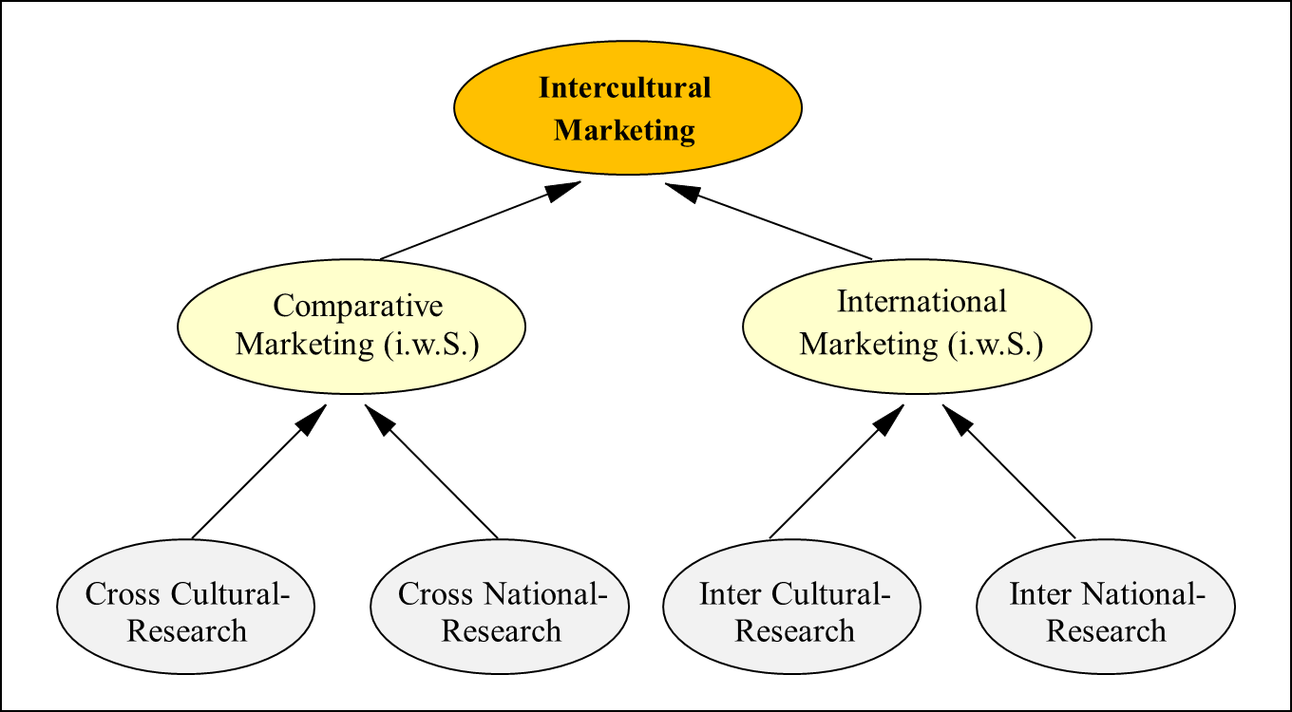

Der Cross National-Ansatz verfolgt das Ziel, Unterschiede und Gemeinsamkeiten zwischen Ländern aufzudecken, indem man Objekte, Institutionen oder Sachverhalte in verschiedenen Ländern vergleicht (z.B. Indikatoren der Wettbewerbsfähigkeit, Bilanzkennziffern vgl. Abb. 2). Schmid (1996, S.233) spricht in diesem Zusammenhang auch von Vergleichender Länderforschung.

Abb. 2: Zahl der Übernachtungen von in- und ausländischen Touristen
im Länder- und Zeitvergleich
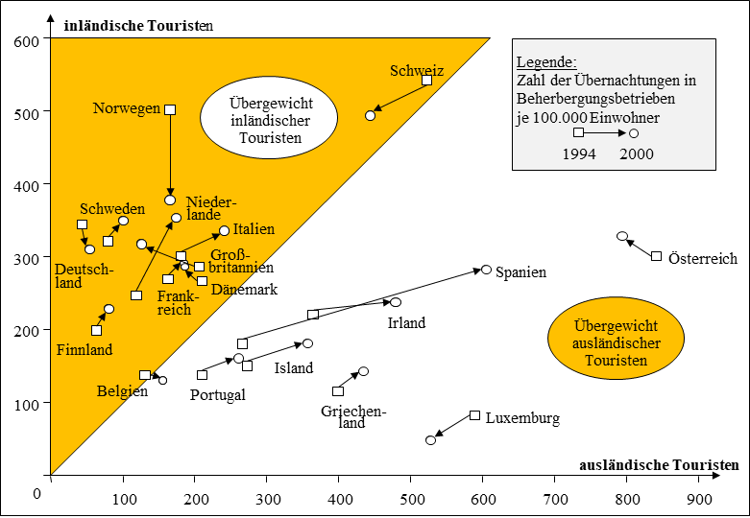
Quelle: eigene Darstellung auf Basis des Eurostat Jahrbuches (2002, S.304).

Vertreter des Cross Cultural-Ansatzes gehen davon aus, dass zahlreiche Einstellungen (z.B. Risikobereitschaft) und Verhaltensweisen (z.B. Aufteilung des Haushaltsbudgets) der Bewohner unterschiedlicher Länder im Regelfall nicht zufällig auftreten, sondern kulturell geprägt sind. So wird in Ländern, die zu Ungewissheitsvermeidung tendieren, Risikoaversion verbreiteter sein als in Gesellschaften, die, kulturbedingt, Ungewissheit tolerieren. Derartige Variationen sind prinzipiell analysierbar und können bis zu einem bestimmten Grad vorhergesagt werden.
Die Vergleichende Landeskulturforschung widmet sich explizit den kulturellen Besonderheiten eines Landes, einer Gesellschaft oder eines räumlich abgegrenzten Gebietes. Vertreter des kulturübergreifenden Ansatzes analysieren den Einfluss von Kultur auf die in der Länderforschung festgestellten Unterschiede und Gemeinsamkeiten. Im Mittelpunkt dieser Arbeiten steht das Ziel, anhand des Vergleichs nationaler Marketing-Systeme und Verhaltensweisen herauszufinden, welche Sachverhalte universell und welche spezifisch für eine bestimmte Kultur sind.
Der Inter National-Ansatz lässt sich analog dazu folgendermaßen umschreiben: Analysiert werden die Wirkungsweise der Marketing-Instrumente in verschiedenen rechtlichen und wirtschaftlichen Systemen sowie deren Rückwirkung auf die Marketing-Instrumente.
Der Inter Cultural-Ansatz befasst sich vorzugsweise mit der Interaktion von Kulturen im weitesten Sinne (vgl. z.B. Bergemann/Sourisseaux 2003). Konkret steht dabei häufig die Analyse von interkulturellen Geschäftsbeziehungen im Mittelpunkt der Arbeit (vgl. z.B. Hendon et al. 1996; Mauritz 1996). Beliebte Forschungsthemen sind u.a. …
- die Ausgestaltung internationaler ⇒ Joint Ventures (z.B. Perlitz 2002, S.545ff.; Peill-Schoeller 1994) bzw. internationaler strategischer Allianzen (z.B. Stüdlein 1997),
- Gründung ausländischer Tochtergesellschaften bzw. Niederlassungen (z.B. Meckel 2002),
- Akquisition ausländischer Unternehmen (z.B. Haussmann 2002; Forstmann 1994),
- Bildung internationaler Teams bzw. Führung von Mitarbeitern aus verschiedenen Kulturen (z.B. Lichtenberger 1992) oder
- sonstige Formen der interkulturellen Zusammenarbeit bzw. Kooperation, welche der Markterschließung (vgl. z.B. Fischer 1996) dienen, wie ein Export- oder Lizenzabkommen.
Im Einzelnen werden dabei die Antezedenzen und Konsequenzen der Interaktion von Unternehmern, Führungskräften, Käufern, Verkäufern oder Anteilseignern untersucht, sofern diese über einen unterschiedlichen kulturellen Hintergrund verfügen und sich damit durch kulturell geprägte Eigenheiten voneinander unterscheiden. Abhängige Variablen sind dabei Risikobereitschaft, Kauf- bzw. Preisbereitschaft, Konfliktverhalten, Vorurteile, Gesprächstechniken, Rituale, Interpretation von Symbolen etc. Gegenstand des interkulturellen Ansatzes sind überdies Analysen, die der Konsumentenforschung zuzurechnen sind (vgl. Mennicken 2000; Usunier 1996): Wie reagieren Verbraucher, die einer bestimmten Kultur angehören, auf Produkte (bzw. sonstige Artefakte) einer anderen Kultur? Die ⇒ Country of Origin-Forschung bspw. untersucht, ob die Wahrscheinlichkeit, dass Konsumenten ein bestimmtes Produkt kaufen, von dessen Herkunftsland beeinflusst wird.
Literatur: Adler, N.J. (1986): From the Atlantic to the Pacific Century. Cross Cultural Management Reviewed, Journal of Management, 12(2): 295-318. Barksdale, H.C.; Anderson, L.M. (1982): Comparative Marketing. A Review of the Literature, Journal of Macromarketing, 2(1): 57-62. Bartels, R. (1964): A Methodological Framework for Comparative Marketing Study, in: Geyser, S.A. (Ed.), Toward Scientific Marketing, Proceedings of the Winter Conference of the American Marketing Association, 383-390, Chicago. Bartels, R. (1968): Are Domestic and International Marketing Dissimilar? Journal of Marketing, 32(3): 55-61. Bergemann, N.; Sourisseaux, A.L.J. (Hrsg.) (2003): Interkulturelles Management, 3. Aufl., Berlin: Springer. Boddewyn, J.J. (1981): Comparative Marketing: The First Twenty-Five Years, Journal of International Business Studies, 12(1): 61-79. Etemad, H. (1982): Toward a Generalized Model for Comparative Marketing, Report of the Conference on “International Marketing in the 1980´s and Beyond, Problems and Challenges”, The Netherlands School of Business, Nijenrode 1982. Fischer, M. (1996): Interkulturelle Herausforderungen im Frankreichgeschäft, Wiesbaden: DUV. Forstmann, S. (1994): Kulturelle Unterschiede bei grenzüberschreitenden Akquisitionen, Konstanz: Universitätsverlag Konstanz. Haussmann, H. (2002): Kulturelle Integrationsprobleme bei internationalen Merger & Acquisitions, in: Macharzina, K.; Oesterle, M.-J. (Hrsg.), Handbuch Internationales Management, 2. Aufl., 909-922, Wiesbaden: Gabler: Hendon, D.; Hendon, R.; Herbig, P. (1996): Cross-Cultural Business Negotiations, London/UK: Oxford University Press. Jaffe, E.D. (1980): Are Domestic and International Marketing Dissimilar? An Assessment, Management Internationale Review, 20(3): 83-86. Lichtenberg, B. (1992): Interkulturelle Mitarbeiterführung, Stuttgart: M&P Verlag für Wissenschaft und Forschung. Mauritz, H. (1996): Interkulturelle Geschäftsbeziehungen, Wiesbaden: DUV. Meckl, R. (2002): Probleme der Gründung von Auslandsgesellschaften, in Macharzina, K.; Oesterle, M.-J. (Hrsg.), Handbuch Internationales Management, 653-676, 2. Aufl., Wiesbaden: Gabler. Mennicken, C. (2000): Interkulturelles Marketing, Wiesbaden: DUV. Peill-Schoeller, P. (1994): Interkulturelles Management. Synergien in Joint Ventures zwischen China und deutschsprachigen Ländern, Berlin: Springer. Perlitz, M. (2002): Spektrum kooperativer Internationalisierungsformen, in: Macharzina, K.; Oesterle, M.-J. (Hrsg.), Handbuch Internationales Management, 2.Aufl., 533-549, Wiesbaden: Gabler. Schmid, S. (1996): Multikulturalität in der internationalen Unternehmung, Wiesbaden: Gabler. Stüdlein, Y. (1997): Management von Kulturunter-schieden. Phasenkonzepte für internationale strategische Allianzen, Wiesbaden: DUV. Usunier, J.-C. (1996): Marketing across Cultures, 2nd Ed., Hemel Hempstead: Prentice-Hall.

Conjoint Measurement
Kombination aus Erhebungs- und multivariatem Auswertungsverfahren. Dazu ist ein Produkt (bzw. eine Dienstleistung) virtuell zunächst in jene Bestandteile zu zerlegen, welche dem Käufer prinzipiell einen Nutzen bieten können (z.B. Marke, Material, Farbe, Funktion, Preis). Diese Merkmale wiederum haben verschiedene Ausprägungen (z.B. Farbe = rot, blau, gelb). Dem Probanden werden dann die zu beurteilenden Objekte vorgelegt, die jeweils verschiedene Kombinationen der Merkmale darstellen. Dies kann mit Hilfe von Bildern oder verbalen Beschreibungen geschehen (z.B. „rotes Polo-Sweatshirt aus Baumwolle von Lacoste“). Die Auskunftsperson bringt die Optionen entsprechend ihren Präferenzen (z.B. „Würden Sie dieses Produkt kaufen?“) in eine Rangfolge oder bewertet jeden Stimulus einzeln anhand einer Rating-Skala. Basierend auf diesen Globalurteilen lassen sich die Beiträge der einzelnen Merkmale und Merkmalsausprägungen zum Gesamtnutzen des Produkts ermitteln. Eine nachgeschaltete Clusteranalyse erlaubt es, Menschen mit ähnlicher Präferenzstruktur zu transnationalen Zielgruppen zusammenzufassen.
Literatur: Backhaus, K., Erichson, B., Gensler, S., Weiber, R., & Weiber, T. (2023): Multivariate Analysemethoden, 17. Aufl., Berlin: Springer.

Corona & Landeskultur
Großbritannien beklagt laut Johns Hopkins University 79,03 Corona-Tote pro 100.000 Einwohner, die USA 76,12, Deutschland 15,85, Japan 1,50, Südkorea 0,96, China 0,34 und Taiwan 0,03 (Stand 18.11.2020). Wie kann man diese eklatanten Unterschiede erklären? Wie kann man erklären, dass in diesem Zusammenhang relativ gesehen bislang ca. 2500-mal mehr Amerikaner gestorben sind als Taiwanesen? Spielt der Umstand eine wichtige Rolle, dass manche dieser Länder eine Insel sind und andere an mehr oder weniger Nachbarstaaten angrenzen (z.B. Deutschland an neun)? Eher nicht. Zwar sind Taiwan und Japan Inseln, aber Großbritannien auch. Die USA wiederum haben nur zwei Nachbarstaaten.
Aber natürlich fällt auf, dass die Corona-Hotspots in den individualistischen Ländern angelsächsischer Prägung liegen, während die kollektivistischen ostasiatischen Länder konfuzianischer Prägung mit geringen Fallzahlen glänzen. Möglicherweise ist somit das kulturspezifische Sozialverhalten der entscheidende Treiber (bspw. distanzierte vs. körpernahe Grußrituale). Wichtiger noch aber dürfte das „soziale Kapital“ sein. Japaner, Taiwanesen und Südkoreaner vertrauen ihren Regierungen, was diese in die Lage versetzte, schnell und entschlossen zu handeln. Unterschiedlich waren jedoch Art und Ausmaß der sozialen Kontrollen und Sanktionen. Während China, Taiwan und Südkorea technische Kontrollmöglichkeiten vorbehaltlos einsetzten und scharfe – auch und gerade soziale – Sanktionen verfügt haben, konnte sich Japan darauf verlassen, dass es genügt, seine Bürger um Vorsicht und Zurückhaltung zu bitten. Diese Kombination – Vertrauen der Bürger und entschlossenes Regierungshandeln – könnte auch das bislang gute Abschneiden von Australien und Neuseeland erklären, trotz deren angelsächsischem Individualismus.
Wie aber kann man den sog. Corona-Graben, der die Schweiz entlang der Sprachgrenze durchzieht, erklären? Die Romandie, die französischsprachige Schweiz, verzeichnet drei- bis viermal mehr Infizierte und Tote als die deutschsprachige Westschweiz, und die italienischsprachige Schweiz sogar sechsmal mehr. Ist die Nähe zu Frankreich bzw. Italien der entscheidende Grund? Oder auch hier das Sozialverhalten? Folgt man O. Keiser, Epidemiologin an der Universität Genf, dann macht nicht die Sprache oder die Sprachgrenze den Unterschied, sondern wie sich die Leute bewegen und miteinander interagieren. Auf eine andere Spur lenken die Daten des Politikgeografen M. Hermann (Zürich), der regelmäßig die Einstellungen der Schweizer rund um Corona erfragt. Demnach sind sich die Romands immer sicherer als die Deutschschweizer gewesen, dass sie sich genügend vor dem Virus schützen.
Erneut könnte somit Vertrauen die maßgebliche Variable sein, in diesem Fall allerdings Selbstüberschätzung – unberechtigtes Vertrauen in sich selbst.
Ein Forscherteam um L.C. Windsor wollte wissen, ob zwischen femininen Werten und dem Umgang mit der Pandemie ein systematischer Zusammenhang besteht. Dazu prüften sie drei Hypothesen:
- Länder, die von weiblichen Regierungschefs geführt werden (z.B. Deutschland, Neuseeland), müssen weniger Todesfälle im Zusammenhang mit Covid-19 beklagen als Länder mit einem männlichen Regierungschef (z.B. Serbien, Ungarn).
- Länder, deren Landeskultur deutlich feminin geprägt ist, langfristorientiert, eher genussorientiert, machtdistant, ungewissheitstolerant und eher kollektivistisch, müssen weniger Todesfälle im Zusammenhang mit Covid-19 beklagen als Länder mit einem gegensätzlichen Kulturprofil.
- Weibliche Führung verstärkt (moderiert) die positiven Auswirkungen einer femininen, langfristorientierten etc. Landeskultur auf die Pandemiebekämpfung.

Während die Hypothesen 2 und 3 empirisch bestätigt werden konnten, ergab die Überprüfung von Hypothese 1 nur eine schwache, statistisch nicht signifikante Tendenz. Letzteres könnte mit Operationalisierungsproblemen zusammenhängen. Wie etwa das Beispiel Deutschland zeigt, ist das Geschlecht des Regierungschefs (Chefin) kein verlässlicher Indikator der Variable „weibliche/männliche Führung“. A. Merkel bspw. konnte lediglich versuchen, durch Argumente zu überzeugen – entscheidungsbefugt waren in den meisten Problemfeldern (etwa Schulschließung) jedoch die zumeist männlichen Ministerpräsidenten der Länder. Und diese haben häufig anders entschieden, als das Bundeskanzleramt in seinen Beschlussvorlagen vorgeschlagen hat.
Literatur: Daum, M. (2020): Der Todesküsschen-Faktor, ZEIT Online (20.11.2020) Peters, K.G.; Zand, B.: Wie Ostasien die Coronakrise meistert, www.spiegel.de/politik/ausland/corona-pandemie-wie-ostasien-die-krise-meistert-a- c2e5dc80-2154-4140-a8ae-7571e929f7a6 (20.11.2020). Windsor, L.C.; Reinhardt, Y.G.; Windsor, A.J.; Ostergard, R.; Allen, S.; Burns, C. et al. (2020): Gender in the Time of COVID-19: Evaluating national leadership and COVID-19 fatalities, PLoSONE 15(12):e0244531. https://doi.org/10.1371/journal.pone.0244531.

Corporate Citizenship → Public Relations

Corporate Governance → Public Relations

Corporate Reputation → Public Relations

Corporate Social Responsibility → Public Relations

Corruption Perception Index → Korruption

Counterfeiting Intelligence Bureau
1985 von der Internationalen Handelskammer (ICC) in London gegründet, verfügt das CIB über ein weltweites Netzwerk von 57 internationalen Komitees. Dies und mannigfaltige internationale Kontakte versetzen das CIB in die Lage, weltweit den Produkt- und Markenpiraten nachzuspüren (⇒ Marken- und Produktpiraterie). Die dabei gewonnenen Erkenntnisse werden in einer speziellen Datenbank gespeichert. Weiterhin lässt das CIB Kataloge von Piratenware erstellen und berät internationale Organisationen (z.B. die Weltorganisation für geistiges Eigentum – WIPO oder den Rat für Zusammenarbeit auf dem Gebiet des Zollwesens – RZZ). Dachverband ist die Global Anti-Counterfeiting Group (GACG). Durch Lobbyarbeit in Brüssel und auf nationaler Ebene will man das Bewusstsein der politisch Verantwortlichen für die Problematik schärfen.

Country of Origin
Land, in dem ein Produkt (überwiegend) hergestellt wurde. Die Country-of- Origin-Forschung untersucht den Einfluss des Herkunftslandes eines Produkts auf Kaufwahrscheinlichkeit, Zahlungsbereitschaft etc.

1 Made in Country-Index
Gemäß dem Made in Country-Index, den das Statistikportal Statista in Zusammenarbeit mit dem Marktforschungsunternehmen Dalia Research 2017 auf der Basis der Auskünfte von etwa 43.000 Verbrauchern in 52 Ländern erstellt hat, vertrauen die Konsumenten dem „Made in Germany" am meisten, gefolgt von „Made im Switzerland“ und „Made in EU“. Die angelsächsischen Länder folgen auf den Plätzen 4 (= Großbritannien), 6 (= Kanada) und 8 (= USA). Die spezifische Stärke der deutschen Wirtschaft sind gemäß dieser Studie „Qualität" und „Sicherheitsstandards", während schweizerische Unternehmen bei den Kategorien „Statussymbol" und „Authentizität" punkten, Italien bei „Design", Japan bei „Spitzentechnologie" und China bei „Preis-/Leistungsverhältnis".

Abb. 1: Rangliste des Made in Country-Index
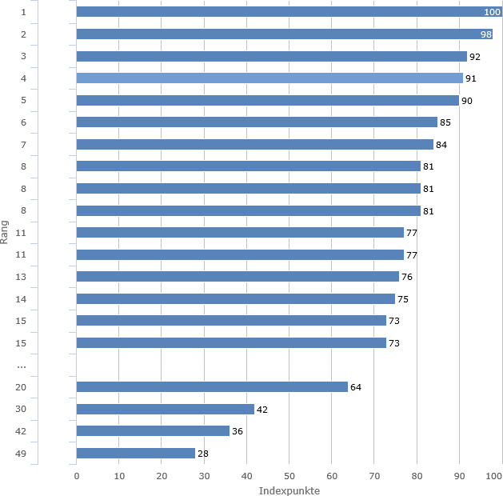
Legende: 1 = Deutschland, 2 = Schweiz, 3 = Europäische Union, 4 = Großbritannien, 5 = Schweden, 6 = Kanada, 7 = Italien, 8 = Japan, 8 = Frankreich, 8 = USA, 11 = Finnland, 11 = Norwegen, 3 = Niederlande, 14 = Australien, 15 = Neuseeland, 20 = Spanien, 30 = Argentinien, 42 = Indien, 49 = China

Unter bestimmten Bedingungen (z.B. Zeitdruck, geringes ⇒ Involvement) ziehen Käufer das Herkunftsland eines Produkts als ‘information chunk‘ heran: Anstatt viele einzelne Informationen zu verarbeiten, beurteilen sie ein Produkt, indem sie auf ein abstraktes Schema zurückgreifen, dem ein generelles, zumeist wertendes Urteil über ein Land zugrunde liegt. Dieses Schema, das Länderstereotyp, wird auf die von dort stammenden Produkte übertragen (z.B. Autos aus Deutschland = zuverlässig, Mode aus Italien = chic). Dabei lassen sich zwei prinzipiell unterschiedliche „Pfade“ der Beeinflussung des Gesamturteils unterscheiden: direkter vs. indirekter Pfad der Beeinflussung.

2 Attributdominanz
Sind Konsumenten mit dem zu beurteilenden Produkt (Automobil, Fernsehgerät etc.) vertraut, dann neigen sie dazu, die Information „Herkunftsland“ als Summary Construct zu nutzen (vgl. Han 1989). Dieses fasst eine Reihe von Einzelinformationen zusammen und beeinflusst das Gesamturteil direkt (vgl. Abb. 2).

Abb. 2: Wirkungsweise des Country of Origin
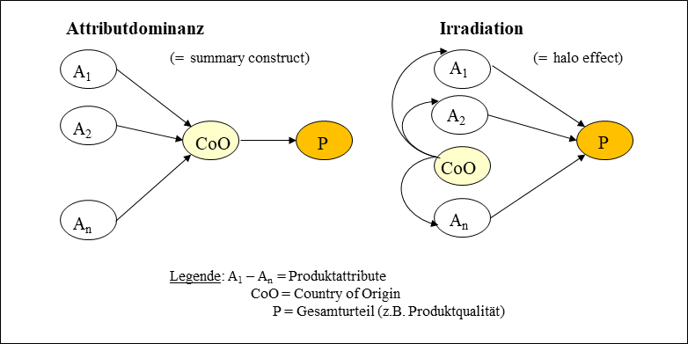

3 Irradiation
Ganz anders verhalten sich Käufer, denen es an den für eine kompetente Kaufentscheidung relevanten Produktinformationen mangelt oder die aus anderen Gründen (z.B. Unfähigkeit bzw. Unwilligkeit zu einer elaborierten Kaufentscheidung) keine weiteren Informationen beschaffen wollen oder können. Solche Käufer begnügen sich vermutlich mit den ihnen vorliegenden Informationen und schließen vom „Herkunftsland“ (z.B. China) auf andere Produktattribute (z.B. billig). In diesem Fall ist der CoO also ein Halo-Effekt, der das Gesamturteil indirekt beeinflusst.

4 Ausgewählte Befunde

Weinkäufer verlassen sich bei ihrer Kaufentscheidung mehr auf externe Qualitätssignale (CoO und Marke) als auf interne Qualitätssignale, d.h. ihr Geschmackserlebnis bei der Verkostung (vgl. Veale/Quester 2009). Luxuserzeugnisse profitieren zwar vorrangig von einer starken Marke, aber auch von einem positiven CoO (vgl. Godey et al. 2012). Käufer von High Involvement- Produkten und hedonistischen Produkten werden überproportional stark vom CoO-Effekt beeinflusst (vgl. Barbarossa et al. 2018).

Literatur: Barbarossa, C.; De Pelsmacker, P.; Moons, I. (2018): Effects of Country-of- Origin Stereotypes on Consumer Responses to Product-Harm Crises, International Marketing Review, 35(3): 362-389. Godey, B.; Pederzoli, D.; Aiello, G.; Donvito, R.; Chan, P.; Oh, H.; ... & Weitz, B. (2012): Brand and Country-of-Origin Effect on Consumers' Decision to Purchase Luxury Products, Journal of Business Research, 65(10): 1461-1470. Han, C.M. (1989): Country Image. Halo or Summary Construct? Journal of Marketing Research, 26(May): 222-229. Veale, R.; Quester, P. (2009): Do Consumer Expectations Match Experience? Predicting the Influence of Price and Country of Origin on Perceptions of Product Quality, International Business Review, 18(2): 134-144.

Country of Origin-Bias
systematische Wahrnehmungs- und Urteilsverzerrung (‘bias‘), die sich als grundsätzliche Bevorzugung inländischer Erzeugnisse manifestiert. Dieser zunächst für Gebrauchs- und Verbrauchsgüter nachgewiesene Effekt beeinflusst auch auf irrationale Weise die Zusammensetzung von Aktienportfolios (⇒ Home Bias). In seiner generalisierten Form führt der Country of Origin-Bias dazu, dass auch Angebote, die aus einem Land stammen, welches dem eigenen Heimatland kulturell ähnlich ist, Angeboten aus kulturell unähnlichen Ländern vorgezogen werden (⇒ Distanz, kulturelle).
Literatur: Elliot, G.R.; Cameron, R.C. (1994): Consumer Perception of Product Quality and the Country-of-Origin Effect, Journal of International Marketing, 2(2): 49-62. Watson, J.J.; Wright, K. (2000): Consumer Ethnocentrism and Attitudes toward Domestic and Foreign Products, European Journal of Marketing, 34(9/10): 1149-1160.

Cross Cultural-Ansatz → Comparative Marketing

Cultural Bias
systematische Wahrnehmungs- und Urteilsverzerrung, ausgelöst durch die kulturelle Herkunft der wahrnehmenden bzw. urteilenden Person und die damit verbundenen Überzeugungen und Werte.
Auf „kulturelle Voreingenommenheit“ lässt sich u.a. zurückführen, dass nicht selten Forschungsinteressen und Methoden von der Landeskultur der beteiligten Wissenschaftler beeinflusst sind. Ursachen und Konsequenzen individueller Leistungsmotivation sind hauptsächlich im individualistischen Kulturraum Gegenstand der Forschung, während im kollektivistischen Kulturraum Leistung vorzugsweise mit Blick auf das Wohl der Gruppe bzw. der Gesellschaft analysiert wird. Bekannt wurde der Vorwurf des ‘cultural bias‘ hauptsächlich anlässlich der Diskussion über die Validität der Hofstede- Kulturdimensionen (⇒ Kulturdimensione. Da es amerikanische, britische, französische, holländische und norwegische Wissenschaftler waren, welche den zugrundeliegenden Fragebogen der IBM-Studie mit Blick auf westliche Werte entwickelt haben, könne nur für den westlichen Kulturraum von der externen Validität des 4D- Modells (d.h. des Ursprungskonzepts der vier Kulturdimensionen) ausgegangen werden. Auf Basis der Chinese Value Survey (CVS) haben deshalb Hofstede & Bond eine als „Konfuzianische Dynamik“ bezeichnete fünfte Kulturdimension entwickelt, welche sog. asiatische Werte abbildet (z.B. tugendhaftes Verhalten, Bewahrung der bestehenden sozialen Ordnung).
Mit Cultural Bias sind häufig auch Artefakte gemeint: Verzerrung von (empirischen) Befunden aufgrund des unkontrollierten Einflusses kulturspezifischer intervenierender Variablen (z.B. unterschiedliche ⇒ Auskunftsbereitschaft). Auch den meisten Intelligenz- und Persönlichkeitstests wird ein Cultural Bias vorgeworfen; denn sie benachteiligten Angehörige nicht-westlicher Kulturen. Abhilfe versprechen Culture Free- bzw. Culture Fair Intelligence-Tests.
Literatur: Dreesmann, H. (2003): Motivation im interkulturellen Kontext, in: Bergemann, N.; Sourisseaux, A.L.J. (Hrsg.), Interkulturelles Management, 3. Aufl., 137-163, Heidelberg: Springer. Hofstede, G. (2001): Cultures Consequences. Comparing Values, Behaviors, Institutions, and Organizations across Nations, 2nd Ed., Thousand Oaks/CA: Sage. Hofstede, G.; Bond, M.H. (1988): The Confucius Connection. From Cultural Roots to Economic Growth, Organizational Dynamics, 16(4): 5-21. Nenty, H.J.; Dinero, T.E. (1981): A Cross-cultural Analysis of the Fairness of the Cattell Culture Fair Intelligence Test Using the Rasch Model, Applied Psychological Measurement, 5(3): 355-368.

Cultural Due Diligence → Kulturintegration

Culture Free/Bound-These → Kulturismus/Universalismus-Debatte

Cultural Universal
kulturelle Phänomene (z.B. Humor, Musik, Rituale, Sprache), die in allen bekannten Gesellschaften vorkommen, wenn auch häufig in unterschiedlicher Modalität und/oder Intensität (vgl. Murdock 1968). „Cultural universals“ sind universal, weil sie grundlegende menschliche Bedürfnisse oder soziale Funktionen erfüllen (z.B. Kommunikation). Im Falle des Humors bspw. ist es das Bedürfnis, zu lachen und Freude zu empfinden (vgl. Weinberger et al. 2012). Allerdings wirkt Humor kulturspezifisch: Was in einem Land zum Lachen ist (z.B. Ironie, oder Tabubruch), wird anderswo nicht als witzig, sondern als beleidigend empfunden. Während das westliche Humorverständnis häufig auf direkte, explizite Witze setzt, ist im asiatisch-kollektivistischen Kulturraum ein eher subtiler, kontextabhängiger Humor weit verbreitet (vgl. Hall 1976).

Literatur: Apte, M. L. (1985): Humor and Laughter: An Anthropological Approach. Ithaca, NY: Cornell University Press. Hall, E. T. (1976): Beyond Culture. New York: Anchor Books. Martin, R. A. (2007): The Psychology of Humor: An Integrative Approach, Burlington/MA: Elsevier. Murdock, G. P. (1968): The Common Denominator of Cultures, in: Washburn, S. L.; Jay, P. C. (Eds.), Perspectives on Human Evolution, 230-245, New York: Holt, Rinehart and Winston. Weinberger, M. G.; Gulas, C. S.; Weinberger, M. F. (2012): The Role of Culture in Advertising Humor, in: Gulas, C. S. & Weinberger, M. G. (Eds.), Humor in Advertising: Theoretical and Practical Perspectives, 107–132, New York: Sharpe.

Daoismus → Taoismus

Dekulturation → Kulturintegration

Determinismus
Lehrmeinung, die davon ausgeht, dass Ergebnisse menschliche nicht zufällig (= allgemeiner Determinismus) oder aufgrund freier Willensentscheidungen (= persönlicher Determinismus) zustande kommen, sondern vorbestimmt und berechenbar sind (z.B. weil sie Naturgesetzen oder anderen Gesetzmäßigkeiten unterliegen; vgl. Honderich 1995).

1 Chronologischer Determinismus
Um die Internationalisierung der Unternehmenstätigkeit erklären zu können, wurde ein chronologischer Determinismus vorgeschlagen. In Gestalt verschiedener Phasenmodelle unterstellt er einen gesetzmäßigen Verlauf des ‘go international‘ (vgl. Yip et al. 2000). Ausschlaggebend war die Beobachtung, dass bestimmte Phänomene der Internationalisierung der Unternehmenstätigkeit nicht zufällig auftreten. Strukturiert man die dabei zu fällenden Entscheidungen u.a. hinsichtlich Fristigkeit, Umfang, Kapitalbindung oder Risiko und in bringt sie in eine sachlogisch und zeitlich strukturierte Abfolge, dann lassen sich Muster erkennen, sog Pfade der Internationalisierung. Diese normativen Modelle bilden die Vorstufe einer empirisch überprüfbaren Theorie der Internationalisierung.
Die bekanntesten Phasenmodelle lassen sich, wie in Abb. 1 dargestellt, einer Meta-Struktur unterordnen. Der dadurch ermöglichte Vergleich zeigt, dass trotz der sprachlich-konzeptionellen Heterogenität dieser Modelle weitgehende Übereinstimmung hinsichtlich Struktur und Abfolge der einzelnen Phasen der Internationalisierung besteht.

Abb. 1: Etappen der Internationalisierung
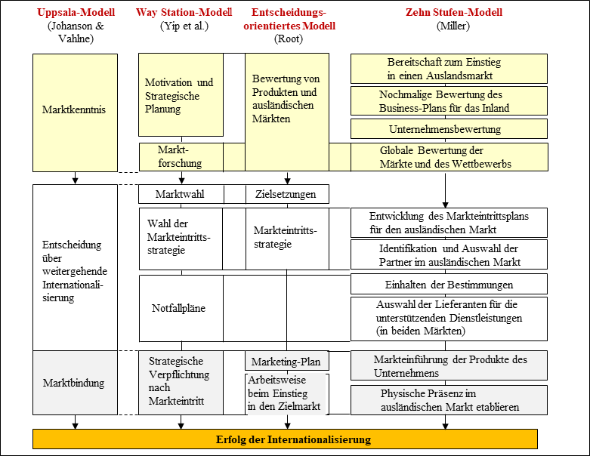
Quelle: Yip et al. (2000, S.13).

2 Genetischer Determinismus
Der genetische (bzw. biologische) Determinismus besagt, dass menschliches Verhalten durch die genetische Ausstattung der Menschen festgelegt ist (d.h. keinen Freiheitsgrad besitzt). Aufgrund der möglichen Vermengung der deterministischen mit der rassistischen Weltsicht (⇒ Rassismus) entfaltete sich ein höchst kontrovers geführter „Gendiskurs“ (Lemke 2011), dessen konträre Positionen u.a. folgende Wissenschaftler markieren:
- Bartens (1999) mit seiner Warnung vor der „Tyrannei der Gene“,
- Markl (1998) mit seinem Vertrauen in den naturwissenschaftlich- technologischen Fortschritt und
- Wilson (1998) mit seiner Hoffnung auf die dadurch mögliche „neue Einheit des Wissens“.
Wenn auch die Kritiker des „Traums“ (bzw. Albtraums) der Lesbarkeit der Gene die Oberhand gewonnen haben (vgl. Keller 2001), ist doch unbestritten, dass interindividuelle und interkulturelle Unterschiede in der genetischen Ausstattung bestehen und diese nicht bedeutungslos sein können.
Immer mehr Genetiker, Verhaltensforscher und Evolutionspsychologen versuchen, kulturelle Phänomene biowissenschaftlich zu begründen und so die zwischen den Völkern bestehenden Verwandtschaftsbeziehungen zu objektivieren: als Funktion ihrer genetischen Distanz. Tatsächlich konnte mit Hilfe der DNA-Analyse ein für die kulturvergleichenden Wissenschaften bedeutsamer Historikerstreit beigelegt werden. Er bezog sich auf die These, dass die Briten ein Amalgam wiederholter Immigrationsbewegungen und Völkerwanderungen seien. Auf die Kelten, welche im letzten vorchristlichen Jahrtausend die aus Kontinentaleuropa (niederländisch Friesland) in der Eiszeit eingewanderten Steinzeitmenschen verdrängten, folgten die Römer (43-410 n.Chr.), die wiederum den Angelsachsen weichen mussten (400-800 n.Chr.). Schließlich nahmen 1066 die Normannen die Insel in Besitz.
Die DNA-Analyse (z.B. des Cheddar Man) zeigte indessen, dass die „friesischen Gene“ sich in vielen Engländern über 60 Generationen hinweg, d.h. bis ins 21. Jahrhundert hinein, weitgehend unverändert erhalten haben (vgl. Abb. 2). Mit den nächsten Nachbarn, den Walisern, gibt es hingegen kaum genetische Berührungspunkte. Während zwischen ihnen und den Engländern eine große genetische Distanz besteht, ist die genetische Distanz zwischen Engländern und Friesen wie auch die zwischen Engländern und Dänen gering. Genetisch gesehen sind „die Briten“ somit eine Fiktion. Vielmehr haben sich auf den britischen Inseln eindeutig unterscheidbare Ethnien erhalten.

Abb. 2: Mit Hilfe einer DNA-Analyse erstellter genetischer Stammbaum

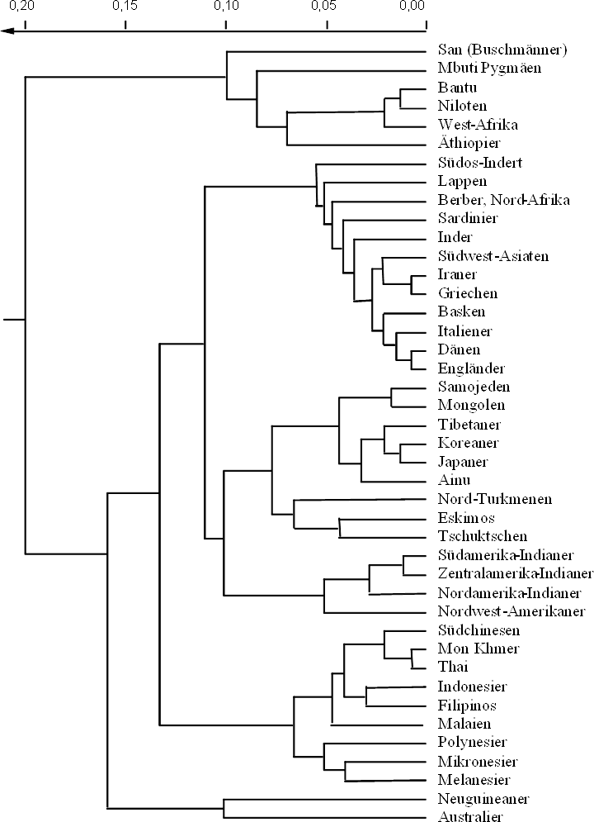
Genetische Distanz
Quelle: Asendorpf (2004, S.428), auf der Basis von Cavalli-Sforza et al. (1994).

Die Molekulargenetik ermöglichte es auch, die Zeit des Exodus der Menschheit aus Ostafrika vor ca. 150.000 Jahren nachzuvollziehen. Gemäß der „Out of Africa- Hypothese“ sind alle heute lebenden Menschen weit enger miteinander verwandt, als es aufgrund der phänomenologischen Vielfalt – d.h. des äußeren Erscheinungsbildes – den Anschein hat. Die nur mit modernsten Methoden nachweisbaren genetischen Unterschiede sind derart gering, dass sich jede Form von Rassismus nicht nur aus moralischen Gründen, sondern gerade auch aus wissenschaftlicher Sicht verbietet.

3 Geographischer Determinismus
Gemäß der Geodeterminismus-Theorie der Armutsforschung verursachen hauptsächlich geographisch bedingte Faktoren (z.B. mangelnder direkter Zugang zu einem Meer) die Armut eines Landes (vgl. Budke 2005). Tatsächlich müssen die sog. ‘landlocked countries‘ einen Gutteil ihrer Exporterlöse dafür aufwenden, um diesen Nachteil zu kompensieren.

4 Kultureller Determinismus
Diese Richtung rekurriert auf die Arbeit der Anthropologin M. Mead. Ihre Basisthese lautet: Die menschliche Natur, als das „Roheste aller Rohmaterialien“, erhält erst unter dem sozialisierenden Einfluss der jeweiligen Kultur ihre eigentliche bzw. letzte Form (vgl. Mead 1928). Dabei spielten genetische Faktoren, die im Mittelpunkt des biologischen Determinismus stehen, eine untergeordnete Rolle. Entscheidend ist das kulturelle Umfeld, in das ein Mensch hineingeboren wird. Es determiniert sein Emotions-, Kognitions- und Verhaltensrepertoire. In der psychologischen Literatur wurde eine vergleichbare Grundsatzdiskussion mit den Begriffen „Nativismus“ (z.B. Raum- und Zeitvorstellungen sind angeboren) und „Empirismus“ (z.B. Raum- Zeitvorstellungen sind erlernt) belegt (vgl. Kalkofen 1992).
Die, wie man später allerdings erkennen musste, voreingenommenen und selektiven Beobachtungen von Mead (1928) in Samoa trugen viel zur naiven Idealisierung von Polynesien durch die westliche Welt und zum Mythos „Südsee“ bei. Dass in Samoa die Jugendlichen, anders als im westlichen Kulturkreis, frei von emotionalen Konflikten und sonstigen Belastungen heranwachsen, erwies sich im Nachhinein als reines Wunschdenken der Feldforscherin. Tatsächlich sind in dem vermeintlichen „sozialen Paradies“ Ehrgeiz, Wettbewerb und selbst Schwerstkriminalität (Raub, Mord und Vergewaltigung) nicht seltener als anderswo (vgl. Freeman 1983). „Samoanische Kinder und Jugendliche ebenso wie Erwachsene sind in ein strenges Autoritätssystem eingespannt, das zu schweren psychischen Belastungen führt. Hysterische Reaktionen, Selbsttötungsdelikte und Formen extremer Eifersucht sind häufig anzutreffen. Freie Liebe, die M. Mead beobachtet haben will, ist nicht nur verpönt. Vielmehr wird der Kult weiblicher Unberührbarkeit in einem Ausmaß betrieben, wie es bisher in keiner anderen Kultur beobachtet wurde“ (Thomas 1991, S.35).

5 Linguistischer Determinismus (vgl. Sapir-Whorf-These)
6 Technologischer Determinismus
Nationalökonomen wie N. Kontratieff und, auf dessen Arbeit aufbauend, J. Schumpeter, haben den ungleichmäßigen Verlauf zahlreicher weltwirtschaftlicher Phänomene (insb. Wirtschaftswachstum) als regelhaft beschrieben und versucht, deren Zyklizität mit Hilfe der „Theorie der langen Wellen“ zu erklären: Demnach lösen das Wirksamwerden und schließlich die Erschöpfung von Basisinnovationen (z.B. Webstuhl, Dampfmaschine, Telefon, elektronische Datenverarbeitung) am Markt die charakteristischen wellenförmigen Phasen ökonomischen Auf- und Abschwungs aus. Da diese auf der weltwirtschaftlichen Ebene angesiedelten Phänomene mit einer durchschnittlichen Dauer von 50 bis 60 Jahren weit länger ausfallen als Konjunkturzyklen (= volkswirtschaftliche Ebene) und Produktlebenszyklen (= betriebswirtschaftliche Ebene), spricht man auch von Langen Wellen.

Schwachpunkte der Theorie der Langen Wellen sind nach Heß (2006) …
- die Annahme der Zyklizität (d.h. wellenförmiger, gleichförmiger Verlauf von Aufschwung- und Abschwungphasen),
- die Festlegung der Dauer der Wellen (50 bis 60 Jahre) und
- der technologische Determinismus, welchen diese Theorie impliziert: wirtschaftlicher Wandel als eine Funktion der Mächtigkeit von Basisinnovationen

7 Theologischer Determinismus
Der von den theistischen Religionen vertretene theologische Determinismus versteht die Vorbestimmtheit der menschlichen Existenz Konsequenz der Allwissenheit und Allmacht Gottes.
Literatur: Asendorpf, J.B. (2004): Psychologie der Persönlichkeit, 3.Aufl., Berlin: Springer. Bartens, W. (1999): Die Tyrannei der Gene. Wie die Gentechnik unser Denken verändert, München: Blessing. Cavalli-Sforza, L.L.; Menozzi, P.; Piazza, A. (1994): The History and Geography of Human Genes, Princeton/NJ: Princeton University Press. Budke, A. (2005): Warum herrscht Armut in Äthiopien? Praxis Geographie, 35(7-8): 40-43. Freeman, D. (1983): Margaret Mead and Samoa. The Making and Unmaking of an Anthropological Myth, Cambridge/MA: Harvard University Press. Heß, M. (2006): Wirtschaftliche Aktivitäten im Wandel, in: Haas, H.-D., Neumair, S.-M. (Hrsg.), Internationale Wirtschaft. Rahmenbedingungen, Akteure, räumliche Prozesse, 17-40, München: Oldenbourg. Honderich, T. (1995): Wie frei sind wir? Das Determinismus-Problem, Stuttgart: Reclam. Keller, E.F. (2001): Das Jahrhundert des Gens, Frankfurt/Main: Campus. Lemke, T. (2011): Mutationen des Gendiskurses. Der genetische Determinismus nach dem Humangenomprojekt, http://www.blue-genes.de/textarchiv/LEMKE.PDF (11.06.2011). Markl, H. (1998): Wissenschaft gegen Zukunftsangst, München: Hanser. Mead, M. (1928): Coming of Age in Samoa, New York: Morrow. Thomas, A. (1991): Grundriss der Sozialpsychologie. Bd.1: Grundlegende Begriffe und Prozesse, Göttingen: Hogrefe. Wilson, E.O. (1998): Die Einheit des Wissens, Berlin: Siedler. Yip, G. S., Biscarri, J.G. et al. (2000): The Role of the Internationalization Process in the Performance of Newly Internationalizing Firms, Journal of International Marketing, 8(3): 10-35.

Dienstleistungen
tragen in den hochentwickelten, arbeitsteiligen Volkswirtschaften einen ständig wachsenden Anteil zur gesamtwirtschaftlichen Leistung bei (u.a. Finanzdienstleistungen, Programmierungs- und Kommunikationsdienstleistungen sowie Transport und Tourismus). 2023 waren in Deutschland mehr als drei Viertel aller Erwerbstätigen im Dienstleistungssektor tätig (= 34,6 Mio.). Zur Bruttowertschöpfung der deutschen Volkswirtschaft trug der Bereich "Handel, Gastgewerbe und Verkehr" 2024 rund 641 Mrd. € bei.

Bei den sog. produktionsnahen Dienstleistungen (z.B. Transportdienstleistungen) sorgte insb. der durch den zunehmend globalen Wettbewerb ausgelöste Strukturwandel des Produzierenden Gewerbes (Konzentration auf Kernkompetenzen, Outsourcing von Leistungen, die nicht in diesen Bereich fallen) für vermehrte Nachfrage. Hinzu kommt ein wachsendes, durch Fortschritte der webbasierten Technologien ermöglichtes Angebot an innovativen Services (z.B. wissensintensive Dienstleistungen). Der private Konsum unterlag in der jüngeren Vergangenheit gleichfalls einem drastischen Strukturwandel. Treiber dieser Entwicklung sind die Alterung der Gesellschaft, der vermehrte Anteil an Ein- und Zwei-Personenhaushalten sowie der überproportionale Einkommenszuwachs der wohlhabenden sozialen Schicht. Hinzu kommen partielle Sättigungserscheinungen im Konsumgüterkonsum (vgl. Dapp/Heymann 2013; Ehmer 2009).

In der Literatur finden sich zahlreiche Vorschläge, die prinzipiell unbegrenzte Fülle an Dienstleistungen zu systematisieren (für einen Überblick vgl. Corsten/Gössinger 2007). So wird zwischen Dienstleistungen, die Zeit „sparen“ (z.B. Steuerberatung), und solchen, die Zeit „kosten“ (z.B. Musical), unterschieden oder zwischen Dienstleistungen, die vor dem Kauf (z.B. Kaskoversicherung), während des Kaufs (z.B. Verpackungsservice) oder nach dem Kauf (z.B. Wartung) erworben bzw. konsumiert werden. Neben diesen eindimensionalen Typologien wurden auch zweidimensionale Systematisierungen vorgeschlagen. Backhaus/Voeth (2014) bspw. kombinieren die Kriterien „Zeitpunkt der Leistungserbringung“ und „Produktnähe“ (vgl. Tab. 1).

Tab. 1: Dienstleistungstypologie
Produkt-  nähe  Zeit-  punkt | Produktnahe Dienstleistungen |  | Produktferne Dienstleistungen
Produkt-  nähe  Zeit-  punkt | Güterart |  | Güterart
Produkt-  nähe  Zeit-  punkt | Konsumgüter | Industriegüter | Konsumgüter | Industriegüter
... im Vorfeld des Kaufs | - Beratung  - Katalog etc. | - Angebots-erstellung  - Demon-stration  - Referenz-anlage | - Kinderhort  - Parkraum | - Vorträge  - Problem-analyse  - Beratung
... mit dem Kauf | - Lieferung zur Probe  - Gebrauchs-anweisung  - Installation zur Probe | - Montage  - Schulung | - Zusatz-geschenke  - Verpackungs-service  - Lieferservice | - Finan-zierung  - Kompen-sations-geschäfte
... nach dem Kauf | - Kunden-dienst  - Ersatzteil-dienst | - Reparatur-service  - Ersatzteil-service | - Kundenclubs/Kundenkarten  - Kunden-zeitschrift | - Mitarbei-terschulun-gen
Quelle: Backhaus/Voeth (2014).

Gemäß dieser Systematisierung erfüllen Dienstleistungen eine komplementäre Funktion: Sie ergänzen Produkte, und zwar sowohl zeitlich (d.h. vor oder nach dem Kauf des Produktes) als auch inhaltlich-räumlich (d.h. haben einen engen oder weiteren Bezug zum Produkt). Diese Sichtweise ist sinnvoll. Denn viele Produkte sind austauschbar bzw. werden von den Kunden als austauschbar erlebt. Um ein Alleinstellungsmerkmal, d.h. einen USP zu kreieren, verfolgen deshalb viele Unternehmen die Value Added-Strategie. In deren Mittelpunkt stehen zusätzliche, das Produkt ergänzende Dienstleistungen (z.B. Einpackservice, Reparaturversicherung), welche dem Kunden einen Zusatznutzen und dem Anbieter einen Wettbewerbsvorteil verschaffen sollen.

Literatur: Backhaus, K.; Voeth, M. (2014): Industriegütermarketing, 10. Aufl., München: Vahlen. Corsten, H.; Gössinger, R. (2007): Dienstleistungsmanagement, 5. Aufl., München: Oldenbourg. Dapp, T.F.; Heymann, E. (2013): Dienstleistungen 2013, Frankfurt/Main: Deutsche Bank Research. Ehmer, P. (2009): Dienstleistungen im Strukturwandel, Frankfurt/Main: Deutsche Bank Research.

Diffusität → Kulturdimensionen nach Trompenaars

DIHT-Studie
ermittelte den Erfolg bzw. Misserfolg deutscher Exportunternehmen in Abhängigkeit von der Absatzregion (gemäß Selbstauskunft von 4.000 Mitgliedsfirmen des Deutschen Industrie- und Handelskammertages).

Abb. 1: Erfolg und Misserfolg deutscher Exportunternehmen
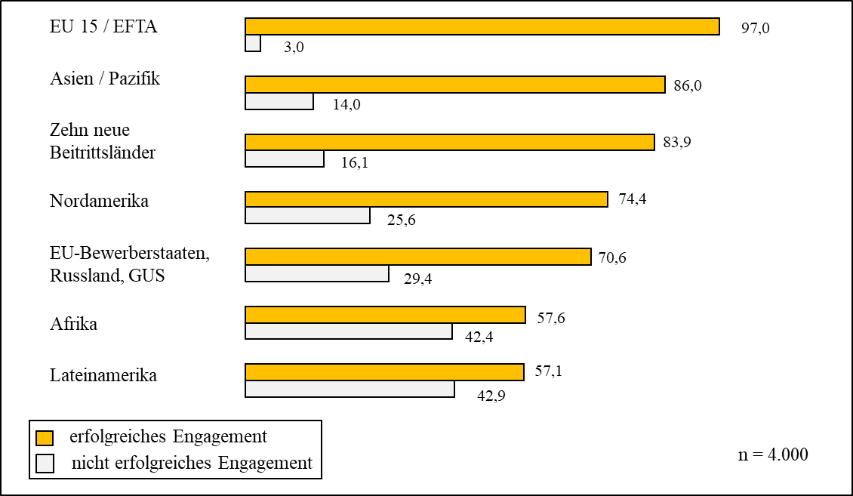
Quelle: DIHT (2008).

Direktheit der Kommunikation
Angehörige verschiedener Kulturen unterscheiden sich in ihrer Direktheit, wenn sie untereinander und mit Fremden kommunizieren (vgl. Triandis 1994, S.184; Hall/Hall 1990) Hauptsächlich in kollektivistischen Kulturen, wie dem lateinamerikanischen, dem asiatischen oder dem arabischen Raum, kommt der impliziten Kommunikation (‘silent language‘) eine viel höhere Bedeutung zu als dies in unseren Breiten üblich ist. Dabei erschließt sich die Bedeutung einer Botschaft größtenteils aus deren Kontext und weniger aus dem gesprochenen Wort (vgl. Knapp 2003, S.109ff.). Vielmehr noch wird in diesen Kulturräumen eine formelle Sprache als tendenziell unangenehm empfunden. Unter dem Kontext sind jene Informationen zu verstehen, die eine Botschaft „umgeben“ und die in der Kommunikation zumeist unbewusst mitgeliefert werden (vgl. Hall 1976, S.102). So signalisiert ein scheinbar eindeutiges „Nein“ eine andere Bedeutung (= Semantik), wenn es durch einen freudigen Gesichtsausdruck (= Kontext) entkräftet oder gar ins Gegenteil gekehrt wird. Die kontextabhängige Kommunikation wird hauptsächlich in kollektivistischen Kulturen gepflegt, weshalb sie häufig auch als High Context-Kulturen bezeichnet werden.
Low Context-Kulturen präferieren hingegen den expliziten Ausdruck, d.h. die verbale Form der Kommunikation. Sie sind in der Regel individualistisch. In den deutschsprachigen Ländern etwa oder in Skandinavien bzw. den USA tauschen die Menschen Informationen vorzugsweise direkt aus. Der Kontext einer Botschaft spielt eine vergleichsweise geringe Rolle. Sofern kein besonderes Vertrauensverhältnis besteht, sind hier viele explizite Hintergrundinformationen notwendig, um miteinander kommunizieren und interagieren zu können. Zurückführen lässt sich dies darauf, dass Vertreter individualistischer Kulturen weniger dazu neigen, sich mit „dem Anderen“ intensiv auseinander zu setzen.
In High Context-Kulturen hingegen ist der Stellenwert von zwischenmenschlichen Beziehungen groß. Diese sind in der Regel dauerhaft und verlässlich, weshalb Verträge vielfach mündlich abgeschlossen werden. Anstelle formeller Verpflichtung sorgen hier soziale Kontrollmechanismen dafür, dass Pflichten erfüllt werden. Wer diese Norm verletzt, wird sozial geächtet. Weit weniger machtvoll ist dieser Sanktionsmechanismus in westlichen Low Context-Kulturen, weshalb sich hier kompensatorisch komplexe Rechtssysteme entwickelt haben (vgl. Kim et al. 1998, S.511).
Im Hinblick auf das Geschäftsleben bezeichnet u.a. Tinsley (1998, S.318) die ⇒ Kulturdimension „High vs. Low Context“ auch als ‘explicit contracting‘. Während etwa deutsche und amerikanische Manager großen Wert auf explizite Regeln und Gesetze legen, sind für ihre kollektivistisch geprägten japanischen Kollegen Verträge primär deshalb bedeutsam, weil die Vertragspartner mit ihrer Hilfe eine moralische Verpflichtung eingehen und eine Beziehung begründen. Weniger wichtig ist dabei akribische Auflistung der Details der künftigen Zusammenarbeit (vgl. Tinsley 2001, S.321). Insofern ist es nicht verwunderlich, dass im Konfliktfall Angehörige von Low Context-Kulturen sich vorzugsweise auf allgemein anerkannte Vereinbarungen, explizite Verträge und Gesetze berufen (vgl. Tinsley/Brett 2001).

Tab. 1: Konsequenzen der Direktheit in der Kommunikation für das Arbeitsleben
Präferenz für  direkte Kommunikation | Präferenz für  indirekte Kommunikation
- Zwischenmenschliche Beziehungen sind kurzlebig und lose | - Zwischenmenschliche Beziehungen sind langlebig und tief
- Kommunikation ist sehr explizit | - In Alltagssituationen wird rasch und zügig kommuniziert
- Verantwortlichkeit liegt oft im (bürokratischen) System | - Vorgesetzte fühlen sich persönlich verantwortlich für ihre Mitarbeiter
- Vereinbarungen und Verträge werden vorzugsweise schriftlich geschlossen | - Vereinbarungen und Verträge werden vorzugsweise mündlich geschlossen
- Keine strikte Trennung zwischen „in“- und „out-group“ | - Eindeutige Trennung zwischen „in“- und „out-group“
- Orientierung im Konfliktfall an Gesetzen und Verträgen | - Orientierung im Konfliktfall an zwischen- menschlichen Beziehungen

Literatur: Hall, E.T. (1976): Beyond Culture, Garden City/NY: Anchor Press. Hall, E.T.; Hall, M.R. (1990): Understanding Cultural Differences, Yarmouth/ME: Intercultural Press. Kim, D.; Pan, Y.; Park, H.S. (1998): High- versus Low-Context Culture. A Comparison of Chinese, Korean, and American Cultures, Psychology & Marketing, 15(6): 507-521. Knapp, K. (2003): Interpersonale und interkulturelle Kommunikation, in: Bergemann, N.; Sourisseaux, A.L.J. (Hrsg.), Interkulturelles Management, 3.Aufl., 109-135, Berlin: Springer. Tinsley, C.H. (1998): Models of Conflict Resolution in Japanese, German and American Cultures, Journal of Applied Psychology, 83(2) 316-323. Tinsley, C.H. (2001): How Negotiators Get to Yes. Predicting the Constellation of Strategies Used across Cultures to Negotiate Conflict, Journal of Applied Psychology, 86(4): 583-593. Tinsley, C.H.; Brett J.M. (2001): Managing Workplace Conflict in the United States and Hong Kong, Organizational Behavior & Human Decision Processes, 85(2): 360-381. Triandis, H.C. (1994): Culture and Social Behavior, New York: McGraw-Hill.

Distanz, genetische → Determinismus, genetischer

Distanz, kulturelle
Konstrukt, welches den sozio-kulturellen Unterschied zwischen zwei Ländern erfasst (⇒ Konstrukt). Zu den Operationalisierungen zählt u.a. der Vorschlag von Kim & Hwang, kulturelle Distanz mit Hilfe des Indikators „Location Unfamiliarity“ zu ermittelten: Die befragten Manager sollten unmittelbar angeben, welche Unterschiede sie zwischen Heimat- und Gastlandmarkt in Bezug auf Landeskultur, politisches System und wirtschaftliche Bedingungen wahrnehmen. Basanez et al. schlugen vor, die in der World Values-Survey 1990/1991 erfassten Länder nach Maßgabe der dort genannten Kriterien jeweils in eine Rangfolge zu bringen. Da diese Studie 43 Länder berücksichtigt, beträgt die größtmögliche kulturelle Distanz (je Variable) 41. Denn zwischen dem jeweils erstplazierten (= 1. Rang) und dem letztplazierten Land (= 43. Rang) können allenfalls 41 Länder rangieren. Die kulturelle Distanz ist gleich 0, wenn kein Land zwischen zwei anderen liegt. Den Nutzen dieses Ansatzes demonstrierte R. Inglehart am Beispiel von sechs Variablen („Wichtigkeit von Arbeit, Familie, Freunde, Freizeit, Politik und Religion für das eigene Leben“). Die kulturelle Distanz der USA zu den Vergleichsländern berechnet sich demnach wie folgt: Weil bei den sechs betrachteten Kriterien im Durchschnitt 3,3 Länder zwischen den USA und Kanada lagen, beträgt die kulturelle Distanz zwischen beiden 3,3 (vgl. Abb. 1). Hingegen fielen die Angaben von Chinesen und Amerikanern derart unterschiedlich aus, dass durchschnittlich nahezu 24 Länder zwischen diesen beiden platziert waren (= 23,8).

Abb. 1: Kulturelle Distanz der USA zu ausgewählten Ländern
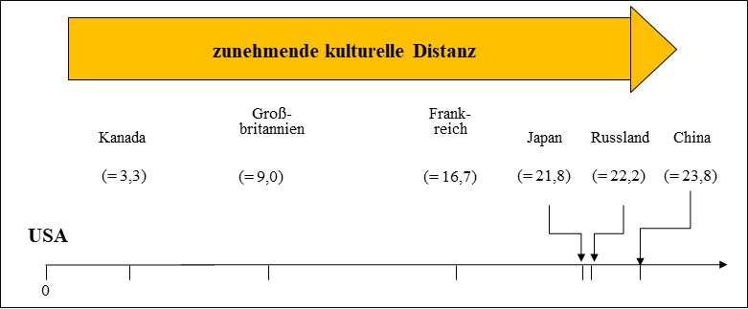
Quelle: Inglehart (1998, S.139); eigene Darstellung.

Der Kogut-/Singh-Index beruht auf den Hofstede-Kulturdimensionen (⇒ Kulturdimension). Berechnet wird der Unterschied zwischen zwei Ländern (CDju) nachfolgender Formel:

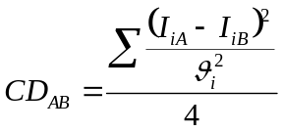

CD_{AB} = Kulturelle Distanz zwischen Kultur A und Kultur B
I_{iA} = Index der i-ten Kulturdimension (nach Hofstede) in Kultur A
I_{iB} = Index der i-ten Kulturdimension (nach Hofstede) in Kultur B
σ_{i}² = Varianz des Indices der i-ten Kulturdimension

Für jede Dimension wird die Differenz zwischen den entsprechenden Indices beider Kulturen gebildet, diese quadriert und durch die Varianz der jeweiligen Kulturdimension geteilt. Die resultierenden Quotienten aller Dimensionen werden addiert und durch vier geteilt.
Abb. 2 zeigt die Kogut-/Singh-Indices der kulturellen Distanz zwischen Deutschland und allen 80 anderen Kulturen bzw. Ländern, für welche die Hofstede-Daten im Original vorliegen oder im Nachhinein ermittelt bzw. geschätzt wurden. Die Schweiz und Italien sind uns demnach äußerst „nahe“, während Deutsche und Guatemalteken sich kulturell fremd sind. Bemerkenswerterweise sind die Niederlande von Deutschland kulturell so weit entfernt wie Thailand oder Sierra Leone. Und der Iran liegt uns erstaunlicherweise erheblich näher als Schweden.

Abb. 2: Kulturelle Distanz zwischen Deutschland und anderen Ländern
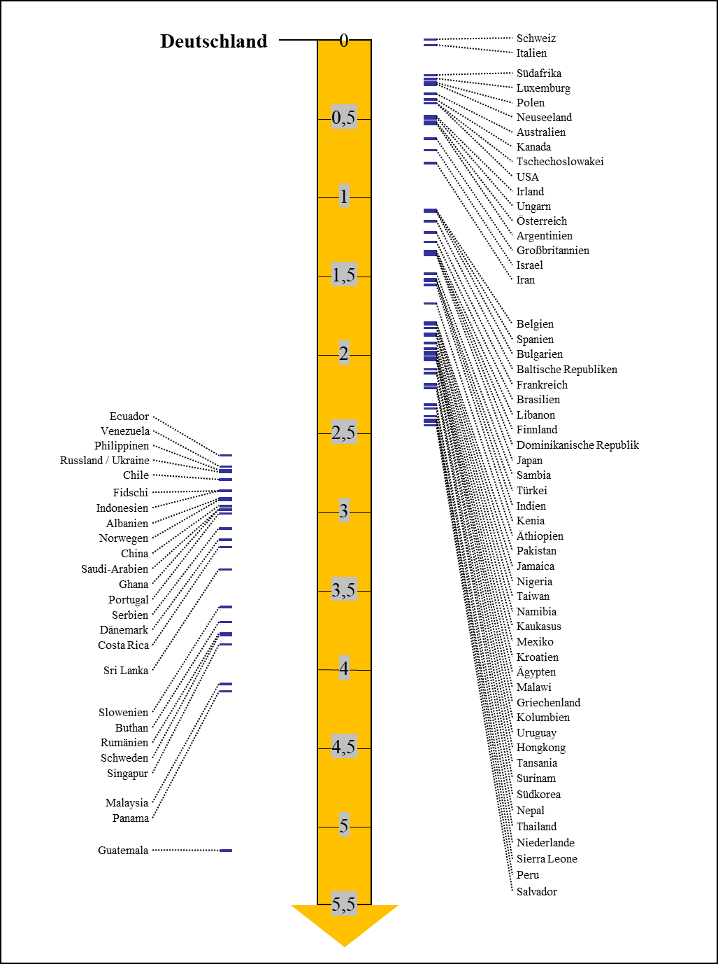

Mit Hilfe des ⇒ Konstrukts der kulturellen Distanz kann man u.a. erklären, warum Konsumenten eines Landes Produkte aus bestimmten Ländern bevorzugen, obwohl die Qualität der Angebote aus anderen Ländern vergleichbar oder sogar objektiv besser ist. Auch die Bereitschaft, Innovationen aus einem fremden Land zu adoptieren, hängt nicht zuletzt von der kulturellen Distanz ab: Neue Produkte werden in sog. ‘lag markets‘, d.h. in Ländern, in denen diese Produkte noch nicht erhältlich sind, deren Kultur aber der des ‘lead markets‘ stark ähnelt, vergleichsweise schnell akzeptiert. Ganesh et al. wiesen dies am Beispiel der Verkaufszahlen von vier langlebigen Konsumgütern (Mikrowelle, Mobiltelefon, PC, Videorecorder) in verschiedenen europäischen Ländern nach. Sie ermittelten einen signifikanten Zusammenhang zwischen Distanz und „Lerneffekt“ – d.h. der Geschwindigkeit, mit der ein ‘lag market‘ eine Innovation akzeptiert. Begründen lässt sich dies damit, dass Marktteilnehmer mit den Bewohnern eines kulturell ähnlichen Landes vergleichsweise intensiv kommunizieren, was den Lerneffekt verstärkt und die Adoptionsrate steigert bzw. den Diffusionsprozess beschleunigt. Denkbar ist allerdings auch, dass die Verhaltensmuster bzw. Lebensstile der Konsumenten dieser beiden Kulturen teilweise übereinstimmen, so dass dort Innovationen ohne größere kulturspezifische Anpassungen - und damit relativ schnell - eingeführt werden können.
Literatur: Basanez, M.; Inglehart, R.; Moreno, A. (1997): Human Beliefs and Values. A Cross-Cultural Sourcebook, Ann Arbor/MI. Ganesh, J.; Kumar, V.; Subramaniam, V. (1997): Learning Effect in Multinational Diffusion of Consumer Durables, Journal of the Academy of Marketing Science, 25(2): 214-228. Inglehart, R. (1998): Modernisierung und Postmodernisierung, Frankfurt/Main: Campus. Kim, W.C.; Hwang, P. (1992): Global Strategy and Multinationals Entry Mode Choice, Journal of International Business Studies, 23(1): 29-53. Kogut, B.; Singh, H. (1988): The Effect of National Culture on the Choice of Entry Mode, Journal of International Business Studies, 19(3): .411-432.

Distanz, psychische
Konstrukt, welches die wahrgenommene Fremdartigkeit anderer Kulturen im Vergleich zur Kultur des Herkunftslandes der urteilenden Person repräsentier. Während die gängigen Maße der kulturellen Distanz zwei Kulturen (A und B) miteinander vergleichen, indem sie Werte, die in beiden Ländern per Selbsteinschätzung erhoben wurden, miteinander verrechnen (⇒ Distanz, kulturelle), beurteilen im Falle der psychischen Distanz nur Angehörige einer Kultur deren gefühlte (Un-)Ähnlichkeit mit einer anderen Kultur. Das Herkunftsland fungiert somit als Ankerpunkt des Urteils über das fremde Land. Abb. 1 verdeutlicht die Konsequenzen des unterschiedlichen ‘locus of judgement‘. Der variierende Bezugspunkt sorgt dafür, dass zwei Kulturen kulturell und psychisch unterschiedlich weit voneinander entfernt liegen können. Auch weichen beide Werte gleichermaßen zum Teil erheblich von der objektiven Entfernung ab, d.h. von der geographischen Distanz (vgl. Kornmeier 2002).

Abb. 1: Kulturelle & psychische Distanz im Vergleich
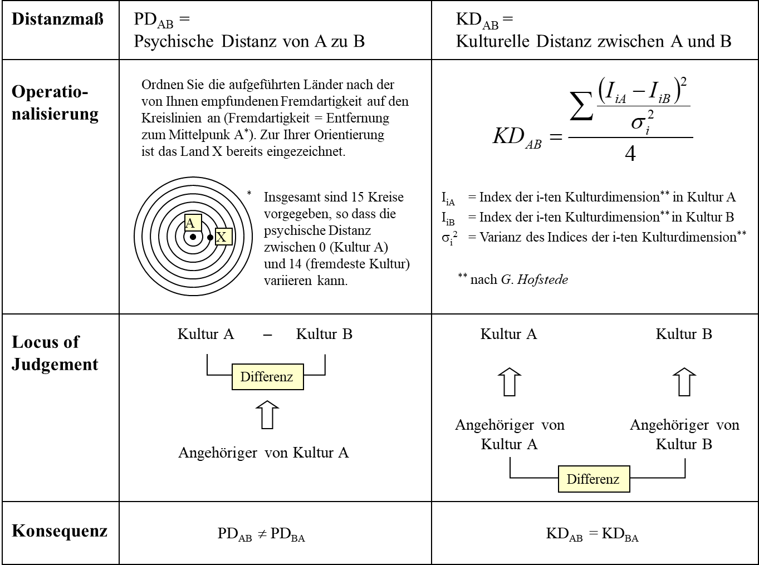

Da „psychische Distanz“, anders als „kulturelle Distanz“ kein reziprokes, sondern ein unilaterales Maß ist, werden unterschiedliche Werte gemessen, je nachdem, ob Angehörige von Kultur A oder Angehörige von Kultur B die psychische Distanz zwischen A und B beurteilen.

Distanzforschung
untersucht den Einfluss der geographischen bzw. der kulturellen bzw. der psychischen Distanz auf das Verhalten von Interaktionspartnern. So hat sich gezeigt, dass der gesamte Handel zwischen zwei Volkswirtschaften, die 5.000 km voneinander entfernt sind, lediglich ein Fünftel dessen ausmacht, „was erwartet werden könnte, wenn diese Länder nur durch 1.000 km getrennt wären […]. Ein Unternehmen wird wahrscheinlich ein zehnmal größeres Geschäft in einem Land erreichen, das ehemals Kolonie des eigenen Landes war, als mit einem anderen Land, zu dem es keine solche Bindung gibt. Eine einheitliche Währung steigert das gemeinsame Handelsvolumen um 340% und die Mitgliedschaft in einer regionalen Wirtschaftsgemeinschaft um 330%“ (Ghemawat 2002, S.83).

Tab. 1: Ökonomische Effekte von Distanz
Art der Distanz | Veränderung des Außenhandels  (in %)
Einkommensniveau: Bruttoinlandsprodukt pro Kopf (je 1% Zunahme) | + 0,7
Wirtschaftskraft: Bruttoinlandsprodukt (je 1% Zunahme) | + 0,8
Geografische Entfernung (je 1% Zunahme) | - 1,1
Räumliche Größe (je 1% Zunahme) | - 0,2
Zugang zum Meer | + 50
Gemeinsame Grenze | + 80
Gemeinsame Sprache | + 200
Demselben regionalen Wirtschaftsblock angehörig | + 330
Verbundenheit aus der Kolonialzeit (Nähe zwischen Ex-Kolonie und Kolonialmarkt) | + 900
Einst derselben Kolonialmacht unterworfen | + 190
Gleiche Staatsform | + 300
Gemeinsame Währung | + 340
Quelle: Frankel/Rose (2000), in: Ghemawat (2002, S.83).

Die betriebswirtschaftliche Distanzforschung hat u.a. dargelegt, welche Bedeutung welche Distanzart für welche Branche bzw. welches Produkt hat (vgl. Tab. 2).

Tab. 2: Ursachen und Konsequenzen verschiedener Distanzkonzepte
 | Kulturelle  Distanz | Politisch-administrative Distanz | Geographische  Distanz |  | Ökonomische  Distanz
Distanz-  faktoren | - Verschiedene Sprachen  - Verschiedene Volksgemeinschaften; Fehlen von ethnischen oder sozialen Verbindungen  - Verschiedene Religionen  - Verschiedene soziale Normen | - Nichts Verbindendes aus der Kolonialzeit  - Keine Zugehörigkeit zu einem gemeinsamen Währungs- oder politischen Verbund  - Politische Gegnerschaft  - Dirigismus in Staat und Wirtschaft  - Institutionelle Schwächen | - Räumliche Entfernung  - Keine gemeinsame Grenze  - Kein Zugang zum Meer Räumliche Größe  - Schlechte Verkehrs- und Kommunikationsverbindungen  - Klimatische Unterschiede |  | - Unterschiedlich hohe Verbrauchereinkommen  - Unterschiede hinsichtlich Kosten und Qualität bei  - natürlichen Ressourcen  - den Kapitalressourcen  - dem Personal  - der Infrastruktur  - Vorleistungen  - dem Know how
Von Distanz betroffene Produkte bzw. Branchen | - Produkte mit hohem Sprachanteil (etwa Fernsehen)  - Produkte, welche die kulturelle oder nationale Identität der Verbraucher berühren (etwa Nahrungsmittel) | - Eingriffe des Staates in die Wirtschaft – die generell ein Fußfassen in Auslandsmärkten erschweren – gibt es besonders in Branchen, wo Unternehmen Grundversorgung gewährleisten (etwa Strom) | - Produkte, die im Verhältnis zu ihrem Gewicht wenig Wert – also eine niedrige „Bulk Ratio“ – besitzen (etwa Zement)  - Produkte, die zerbrechlich oder verderblich |  | - Art der Nachfrage variiert mit der Höhe der Einkommen (etwa bei Autos)  - Produkte oder Branchen, bei/in denen die Effizi- enzvorteile einer Standardisierung oder Skaleneffekte eine
 | - Produkte mit Merkmalen, die landesspezifisch angepasst werden müssen, etwa in Hinblick auf  - Größe (Autos)  - nationale Standards (elektrische Geräte)  - Verpackung  - Produkte, die Auszeichnungen landesspezifische r Qualitätsvereinigungen tragen (z.B. Wein) | - Arzneimittel und andere „Notwendigkeiten“ herstellen  - große Arbeitgeber sind als Großdienst- leister für den Staat arbeiten (etwa Massen- verkehrsbetriebe)  - nationale Vorzeigeunternehmen darstellen (etwa Luft- und Raumfahrtunternehmen)  - besonders wichtig für die nationale Sicherheit sind (etwa Telekommunikationsfirmen)  - Rohstoffe abbauen (etwa in der Ölförderung und im Bergbau)  - hohe Vorabin- vestitionen tätigen müssen (Infrastruktur) | - sind (etwa Gläser, Früchte)  - Branchen, bei denen gute Kommunikation s-möglichkeiten und Verbindungen wichtig sind (wie bei Finanzdienstleistungen)  - Branchen, bei denen örtliche Aufsicht und betriebliche Anforderungen besonders zählen (wie bei vielen Dienstleistungen) | - wichtige Rolle spielen (etwa Mobiltelefon)  - Produkte oder Branchen, bei/in denen unterschiedliche Arbeits- und sonstige Faktorenkosten ins Gewicht fallen (Beispiel Textilien)  - Branchen mit unterschiedlichen Vertriebssystemen oder Geschäftsmodellen (Beispiel Versicherungen)  - Branchen, in denen Unternehmen schnell reagieren und agil sein müssen (etwa bei Haushaltsgeräten)
Quelle: Ghemawat (2002, S.84), eigene Übersetzung.

Literatur: Frankel, J.A. (2002): An Estimate of the Effect of Common Currencies on Trade and Income, The Quarterly Journal of Economics, 117(2): 437-466. Ghemawat, P. (2001): Distance Still Matters, Harvard Business Review, 79(8): 137-145. Ghemawat, P. (2002): Globale Expansion. Kein leichter Weg, Harvard Business Manager, 24(2): 82-94. NBER Working Paper 7857, Cambridge/MA: National Bureau of Economic Research.

Diversity Management

1. Überblick
Befasst sich als Teilgebiet von Human Ressource-Management (HRM) kultureller Vielfalt bzw. Heterogenität innerhalb des Unternehmensverbundes (vgl. Süß/Kleiner 2006; Wagner/Sepehri 2000). Man kann es deshalb auch als „HRM in kulturell heterogenen Unternehmen“ bezeichnen. Denn Diversity-Management trägt dem Umstand Rechnung, dass Manager im Zuge der Internationalisierung bzw. Globalisierung der Geschäftstätigkeit lernen müssen, mit den verschiedenen Phänomenen von Diversität und deren Konsequenzen für den Unternehmensalltag umzugehen.

Seit Glazer/Moynihan (1954) mit „Beyond the Melting Pot“ den Mythos der Interkulturalität begründet haben, wird intensiv über die Vor- und Nachteile ethnisch-kultureller Vielfalt in den verschiedensten Lebensbereichen diskutiert. Innerhalb des wirtschaftswissenschaftlichen Denkansatzes sind zwei Sichtweisen zu unterscheiden:
- personenbezogene, moralisch-wertende Sicht auf Diversität, welche die Konzepte Fairness und Diskriminierung in den Mittelpunkt der Überlegungen stellt,
- institutionell-strukturelle Perspektive. Sie beschäftigt sich vor allem mit der Frage, ob und in welcher Weise Diversity Management den Markteintritt erleichtert und für Legitimität sorgt.

Der generische Ansatz beschränkt sich nicht auf das Management landeskulturell bedingter Variabilität, sondern bezieht auch das Geschlecht, die Hautfarbe, die sexuelle Orientierung, den Grad der formellen Bildung oder etwaige Behinderungen in das Diversitätskonzept ein.

Dies führt zu der Frage: Warum betreiben Unternehmen Diversity Management? Als Konsequenz …
- moralischer Selbstverpflichtung (bspw. in einem Code of Conduct)?
- rechtlicher Vorgaben („Gesetz zur Bekämpfung der Arbeitslosigkeit Schwerbehinderter“)?
- betriebswirtschaftlichen Effizienzstrebens?

Nicht nur Global Player haben Kunden in mehr als 100 Ländern. Auch viele Mittelständler sind in zahlreichen Auslandsmärkten tätig und darauf angewiesen, dass ihre Mitarbeiter angemessen mit Angehörigen fremder Kulturen umgehen können: dass sie über interkulturelle Kompetenz verfügen (⇒ Kompetenz, interkulturelle). Denn aufgrund der wachsenden Anzahl und Verflechtung international agierender Unternehmen steigt auch die Zahl der Entsendungen von Fach- und Führungskräften (⇒ Auslandsentsendung). Je nach Dauer und Lebensmittelpunkt spricht man von Dienstreise, Abordnung, Delegation oder Versetzung. Mitarbeiter, die ins Ausland delegiert werden, um dort längerfristig für ihren Arbeitgeber tätig zu sein, bezeichnet man als Expatriates (vgl. Moosmüller 2007, S.480).

Das ökonomische Motiv beruht auf der Vorstellung, dass kulturell sensible (tolerante etc.) Mitarbeiter weniger Reibungsverluste erzeugen und dadurch den Unternehmenserfolg steigern – etwa dadurch, dass sie dazu beitragen, innerbetrieblicher Konflikte zu vermeiden oder zu entschärfen. Obwohl es hierfür kaum empirische Evidenz gibt, erfreut sich diese These aufgrund ihrer Plausibilität großer Beliebtheit. Ähnliches gilt für die Annahme, dass kulturell heterogen besetzte Arbeitsgruppen weniger anfällig sind für „Gruppendenken“ und andere gruppendynamische Effekte, welche die Entscheidungsfindung beeinträchtigen (bspw. wegen des durch Konformitätsdruck bei Gruppenentscheidungen bedingten Realitätsverlustes).

Mehr als anderswo hat das in den USA besonders ausgeprägte Diskriminierungsverbot die Diversity-Bewegung befördert. In Deutschland entschlossen sich deshalb zunächst vor allem größere Unternehmen, die einen signifikanten Anteil ihres Umsatzes auf dem amerikanischen Markt erzielen (z.B. DaimlerBenz, Deutsche Bank, Kraft Foods), Diversity-Management zu betreiben (vgl. Süß 2008).

Dies bedeutet u.a., dass entwicklungsfähige Nachwuchsmanager weltweit gesucht und gezielt gefördert werden. Angesichts der Knappheit von ‘high potentials‘ und der strategischen Bedeutung von Humankapital kann bereits das globale Recruiting dem Unternehmen Wettbewerbsvorteile verschaffen. Allerdings genügt dies nicht. Vielmehr zielt Diversity Managemnt darauf, die gesamte Organisation dem Ziel zu verpflichten, die kulturelle (soziale, politische, religiöse etc.) Toleranz der Mitarbeiter zu fördern. So unterstützten die Ford Werke als erstes Großunternehmen in Deutschland eine betriebsinterne Gruppe für homosexuelle Mitarbeiter. Trotz regelmäßiger Erfolgsmeldungen (bei der Deutschen Shell etwa war nach fünf Jahren Managing Diversity der Frauenanteil bei Fach- und Führungskräften von 8 auf 20% gestiegen), fällt es aus wissenschaftlicher Sicht zumeist schwer, eindeutig festzustellen, worin der Erfolg derartiger Maßnahmen besteht. Kann man bspw. einen bestimmten Anteil an Minderheiten auf verschiedenen Hierarchieebenen ‘a priori‘ als Erfolg werten?

2. Anpassung oder Abgrenzung?
Wie reagieren Menschen, wenn sie einer fremden Kultur begegnen? Ausgehend von den Antworten auf zwei Schlüsselfragen unterscheidet das bekannte Akkulturationsmodell von Berry (1990) vier Aggregationsstrategien (vgl. Abb. 1)). In begrifflicher Abgrenzung zur Enkulturation, das sich auf die eigene Kultur bezieht, bezeichnet Akkulturation das Hineinwachsen in und die Anpassung an eine fremde Kultur – allerdings nicht als einseitige Anpassung der Minderheitskultur an die Mehrheitskultur (= Assimilation), sondern als wechselseitige Anpassung (vgl. Berry 2005).

Abb. 1: Modell der Akkulturation
 |  |  | Erachtet es als wertvoll, die eigene kulturelle Identität und die kulturellen Charakteristika zu wahren.
 |  |  | ja | nein
Erachtet es als wertvoll, Beziehungen zu anderen kulturellen Gruppen zu unterhalten |  | ja | Integrierer | Assimilierer
 |  | nein | Segregierer/  Separierer | Marginalisierer
Quelle: eigene Darstellung auf Basis von Berry (1990).

Segregierer bspw. lehnen fremdartige Kulturen – bzw. deren Angehörige, Artefakte etc. – strikt ab und vermeiden unmittelbare Begegnungen nach Möglichkeit. Dieser Typus hat ein ⇒ ethnozentrisches ⇒ Weltbild und zieht sich bei längeren Auslandsaufenthalten überdurchschnittlich häufig in das „goldene Ghetto“ eines Hotels bzw. einer geschlossenen Wohnsiedlung zurück (vgl. Janssens 1995). Für das entsendende Unternehmen „kann dieser Mitarbeitertypus dann von Vorteil sein, wenn es darum geht, die Stammhausphilosophie ohne Rücksicht auf lokale Besonderheiten auch in den Niederlassungen durchzusetzen oder ganz allgemein: Kontrolle auszuüben“ (Gelbrich/Müller 2011, S.1254).

Literatur: Berry, J.W. (1990): Psychology of. Acculturation. Understanding Individuals Moving between Cultures, in: Brislin, R. (Ed.), Applied Cross-Cultural Psychology, 232-253, Newbury Park: Sage. Berry, J.W. (2005): Acculturation. Living Successfully in Two Cultures, International Journal of Intercultural Relations, 29(6): 697-712. Gelbrich, K.; Müller, S. (2011): Handbuch Internationales Management, München: Oldenbourg. Glazer, N.; Moynihan, D.P. (1954): Beyond the Melting Pot. The Negroes, Puerto Ricans, Jews, Italians, and Irish of New York City, Cambridge/MA: MIT. Moosmüller, A. (2007b): Lebenswelten von Expatriates, in: Straub, J.; Weidemann, A.; Weidemann, D. (Hrsg.), Handbuch interkulturelle Kommunikation und Kompetenz, 480-487, Stuttgart: Metzler. Süß, S. (2008): Diversity-Management auf dem Vormarsch. Eine empirische Analyse der deutschen Unternehmenspraxis, Zeitschrift für betriebswirtschaftliche Forschung, 60(6): 406-430. Süß, S.; Kleiner, M. (2006): Diversity-Management. Konzept, Verbreitung, Perspektiven, Wirtschaftswissenschaftliches Studium, 35(10): 560-565. Wagner, D.; Sepehri, P. (2000): Managing Diversity. Wahrnehmung und Verständnis im internationalen Personalmanagement, Personal, 52(9): 456-461. Wagner, D.; Voigt, P. (2003): Managing Diversity und internationale Unternehmensführung, Wirtschaftswissenschaftliches Studium, 32(2): 112-115.

Dogmatismus
Intensität, mit der eine Person ihre Meinungen unnachgiebig vertritt und sich gegen Kritik sowie konträre Auffassungen immunisiert. Dogmatiker sind davon überzeugt, dass es bestimmte, unbezweifelbar wahre Aussagen gibt. Sie sind überzufällig häufig konservativ, selbstgerecht, wenig empathisch und wehren neue Informationen eher ablehnend eingestellt. Hinzu kommen Änderungsresistenz (bzw. Rigidität), mangelnde Bereitschaft, ihre grundlegenden Überzeugungen in Frage zu stellen, und ein Hang zu Schwarz/Weiß-Denken. Dogmatismus korreliert mit ⇒ Ethnozentrismus und ⇒ Xenophobie.

Domestic Marketing → Internationales Marketing

Dorf, globales → Marketing, kultursensibles

Dual Concern-Modell → Konflikte

Dumping
1 Definition
Dumping liegt vor, „wenn der Preis einer Ware signifikant unterhalb ihres „normalen Wertes“ liegt. Der „normale Wert“ ist der Wert der Ware auf dem Markt ihres Ursprungslandes (vgl. GATT, §1, VI, 1) bzw. „wenn eine Ware zu einem geringeren Preis in den Geltungsbereich der Europäischen Gemeinschaft eingeführt werden soll, als gleichartige Ware im normalen Handelsverkehr des Ausfuhr- bzw. Ursprungslandes zum Kauf angeboten wird“ (vgl. EU-Anti- Dumping-Verordnung).
Das Allgemeine Zoll- und Handelsabkommen untersagt diese Variante der internationalen Preisdifferenzierung grundsätzlich (⇒ Preisdifferenzierung). Vermutet bzw. unterstellt ein Importland Dumping, so ist es nicht berechtigt, unmittelbar Gegenmaßnahmen zu ergreifen (z.B. Anti-Dumping- bzw. Importzölle erheben). Vielmehr hat es gemäß § VI, Absatz 1 und 2 ein Prüfverfahren anzustrengen. Bestätigt dieses Verfahren den Dumping-Vorwurf, so muss der Exporteur entweder seinen Preis entsprechend erhöhen oder einen gleichwertigen Anti-Dumping-Zoll hinnehmen.

2 Erscheinungsformen
In der Literatur werden mehrere Varianten der Strategie, auf ausländischen Märkten durch Dumping Marktanteile zu gewinnen, beschrieben (vgl. Diller 2008, S.304f.).

Vorbedingungen sind:
- Das Unternehmen muss die Preisstellung seiner Produkte auf dem Auslandsmarkt zumindest teilweise kontrollieren können.
- Der Arbitrage-Handel darf im konkreten Einzelfall keine allzu große Gefahr darstellen.
- Auf dem Auslandsmarkt muss eine höhere Preiselastizität bestehen als auf dem Inlandsmarkt.
Folgende Dumpingarten werden unterschieden:
- Aktives Dumping verfolgt das Ziel, dem eigenen Unternehmen schnellen Zutritt zu einem bestimmten Auslandsmarkt zu verschaffen (= Penetration Dumping) oder dort bereits etablierte Wettbewerber zu verdrängen (= Predatory Dumping).
- Passives Dumping oder technisches Dumping ist keine bewusste Strategie. Wechselkursänderungen können dafür sorgen, dass ein Unternehmen ohne eigenes Zutun in Verdacht gerät, Dumping zu betreiben. Bruns (2003, S.214f.)
- rechnet dies am Beispiel eines deutschen Herstellers, der ein Gut auf dem heimischen Markt zu 100 € anbietet, modellhaft vor. Bei einer Senkung des Euro-Wechselkurses um 18% müsste dieser auf dem amerikanischen Markt den Preis für dieses Gut um 21% erhöhen (oder auf dem deutschen Markt um 9% senken), um den Dumping-Tatbestand nicht zu erfüllen.
- Zyklisches Dumping ist dazu bestimmt Nachfrageschwankungen auszugleichen.
- Defensives Dumping dient dem Zweck, potentielle Konkurrenten vom Eintritt in einen bestimmten Markt abzuhalten.
Literatur: Bruns, J. (2003): Internationales Marketing, 3.Aufl., Ludwigshafen: Kiehl. Diller, H. (2008): Preispolitik, 4.Aufl., Stuttgart: Kohlhammer.

Earnings Management → Transferpreise

Effektstärke → Meta-Analyse

Einkommen, frei verfügbares
Teil des Haushaltsnettoeinkommens, der nach Abzug aller festen Ausgaben (z.B. Lebensmittel, Miete, Versicherungen, Kleidung, Kredite, Kfz-Kosten etc.) übrigbleibt.

Elastizität → Meta-Analyse

Emotionale Kompetenz → Kompetenz, emotionale

Emotionsregel
vom jeweiligen kulturellen Umfeld geprägter Verhaltensstandard, der festlegt, ob und in welcher Weise (z.B. verbal bzw. nonverbal) bestimmte Emotionen (z.B. Wut, Zorn) ausgedrückt werden können bzw. sollen.

Empirismus
(1) im Rahmen der Empirismus/Nativismus-Debatte formulierte Vorstellung, dass grundlegende Eigenschaften, Fähigkeiten etc. des Menschen wie die Raum/Zeitvorstellung erlernt sind. Nativisten hingegen gehen davon aus, dass diese Eigenschaften, Fähigkeiten etc. angeboren sind.
(2) ⇒ Determinismus
Literatur: Kalkofen, H. (1992): Anmerkungen zur Empirismus-Nativismus-Kontroverse, Psychologie und Geschichte, 3(3/4): 24-45.

Enkulturation
allmähliches, zumeist unmerkliches und unbewusstes Hineinwachsen in die Landeskultur (d.h. Übernahme der kulturspezifischen Normen, Werte, Sitten und Gebräuche etc.). Von der Enkulturation abzugrenzen ist die Akkulturation: Die mehr oder weniger weitgehende Übernahme jener ⇒ Kulturstandards, Normen und Werten, die für eine Fremdkultur charakteristisch sind.
Literatur: Berry, J.W.; Sam, D.L. (1997): Acculturation and Adaptation, in: Berry, J.W., Segall, M.H.; Kagitçibasi, C. (Eds.), Handbook of Cross-Cultural Psychology, Social Behavior and Applications, Vol.3, 291-326, Boston/MA: Allyn & Bacon.

Entscheidungsfindung von Gruppen
unterliegt im westlich-individualistischen Kulturkreis zumeist dem Mehrheitsprinzip. In den konfuzianisch geprägten Gesellschaften des ostasiatischen Kulturraumes gilt hingegen das Konsensprinzip als idealer Modus der Entscheidungsfindung. Wichtig ist, dass alle Gruppenmitglieder sich mit einer getroffenen Entscheidung identifizieren können (bzw. zumindest bereit sind, etwaige individuelle Bedenken hintan zu stellen). Das im traditionellen Japan praktizierte ⇒ Ringi-Seido-System ist, von außen betrachtet, Prototyp des an scheinbar endlosen Debatten und zahlreichen Kompromissen erkennbaren unermüdlichen Strebens nach der Zustimmung aller Beteiligten. Von dem auch im westlichen Kulturkreis üblichen Kollegialitätsprinzip der Entscheidungsfindung unterscheidet sich das Konsensprinzip insb. durch die Intensität der Suche nach einem Kompromiss. Denn die eigentliche Entscheidung wird beim Kollegialitätsprinzip nach dem Mehrheitsprinzip gefällt. Nach außen vertreten wird die Entscheidung dann gemäß dem Konsensprinzip (d.h. „mit einer Stimme“, ungeachtet individueller Bedenken, Einwände etc.).

Entsendung → Auslandsentsendung

Equality- vs. Equity-Prinzip → Verteilungsgerechtigkeit

Erziehungsstil → Postmaterialismus-These

Erziehungszoll → Schutzzoll

Ethnie
Menschengruppe mit einheitlicher Kultur. Ethno ist ein Wortbildungselement mit der Bedeutung „Volk, Völker, das Volk, die Völker betreffend“ (gr. 'ethnos' = Volk, Volksstamm).

Ethnographie
Methode des objektiv-systematischen Erfassens und Beschreibens von Daten über (Natur-)Völker

Ethnologie
auch als Völkerkunde bezeichnete, mit der Kulturanthropologie verwandte interdisziplinäre Wissenschaft. Ethologen untersuchen die psychischen Merkmale (z.B. Sprachen, Sitten, Mythen, Religionen) von „primitiven“ und zunehmend häufiger auch von komplexen Gesellschaften, die sie vergleichend einander gegenüberstellen und erklären.
Literatur: Heidemann, F. (2019): Ethnologie, 2. Aufl., Göttingen: Vandenhoeck & Ruprecht. Kohl, K.H. (2012): Ethnologie. Die Wissenschaft vom kulturell Fremden. eine Einführung, München: Beck.

Ethno-Marketing
analysiert die Werte, Einstellungen, Bedürfnisse, Verhaltensweisen etc. von Angehörigen unterschiedlicher Ethnien, die innerhalb eines Landes leben (⇒ Marketing, kultursensibles)

Ethnozentrismus
Überzeugung, dass das Eigene dem Fremden grundsätzlich überlegen ist. Autoritarismusforscher (⇒ Religiosität) haben Ethnozentrismus als feindliche Gesinnung der Mehrheit gegenüber der Minderheit beschrieben, ausgelöst u.a. durch mangelndes Selbstbewusstsein. Entwicklungspsychologisch lässt sich Ethnozentrismus als kollektiver Egozentrismus und Narzismus beschreiben: als Konsequenz des tiefreichenden Bedürfnisses, sich selbst als „einmalig“ und als „Maß aller Dinge“ zu erleben. Operationalisiert wird Ethnozentrismus üblicherweise mit der CETSCALE von Shimp/Sharma (1987): 17 Statements, die alle auf die Erwünschtheit von Importen (volkswirtschaftlich) bzw. den Kauf importierter Güter Bezug nehmen (einzelwirtschaftlich); z.B. “American people should always buy American-made products instead of imports.“ Gegenpol von Ethnozentrismus ist Ethnorelativismus (vgl. Bennett 1993). Darunter versteht man die Bereitschaft, die eigenen soziokulturellen Normen und Überzeugungen prinzipiell in Frage zu stellen und jene der anderen grundsätzlich als gleichwertig anzusehen (vgl. Barmeyer et al. 2016).
Literatur: Barmeyer, C.; Romani, L.; Pilhofer, K. (2016): Welche Impulse liefert interkulturelles Management für Diversity Management? in: Genkova, P.; Ringeisen, T. (Hrsg.), Handbuch Diversity Kompetenz: Bd. 2, Gegenstandsbereiche, 1-22, Berlin: Springer. Bennett, M. (1993): Towards Ethnorelativism. A Developmental Model of Intercultural Sensitivity, in: Paige, M. (Ed.), Education for the Intercultural Experience, 21-71, Yarmouth/ME: Intercultural Press. Shimp, T.A.; Sharma, S. (1987): Consumer Ethnocentrism. Construction and Validation of the CETSCALE, Journal of Marketing Research, 24(3): 280-289. Sumner, W.G. (1906): Folkways. A Study of the Sociological Importance of Usages, Manners, Customs Mores, and Morals, New York: Ginn & Co.

Etymologie
sprachwissenschaftliche Disziplin, welche sich mit der Herkunft der Wörter befasst

Eurobarometer
von der Europäischen Kommission veranlasste regelmäßige Umfrage in den Mitgliedsländern der Europäischen Union zur Akzeptanz der europäischen Idee und der Europäischen Union

European Value Survey → Postmaterialismus-These

Euro-Socio-Styles
Lebensstiltypologie, welche zur internationalen Marktsegmentierung herangezogen wird (⇒ Zielgruppen). Anhand dieses mehrdimensionalen Ansatzes hat die GfK-Lebensstilforschung acht Konsumententypen nachgewiesen, welche in unterschiedlicher Häufigkeit zunächst (1989) in 15 westeuropäischen Ländern nachgewiesen werden konnten und später (2005) in elf osteuropäischen Ländern. Auf Basis einer übergeordneten Struktur grundlegender und konsumrelevanter Wertorientierungen („Materialismus / Preisorientierung und Postmaterialismus / Qualitätsorientierung“ sowie „Hedonismus / Genussorientierung und Puritanismus / Sicherheitsorientierung“ haben die Euro-Socio-Styles aus ihrem jeweiligen ⇒ Weltbild, ihren Überzeugungen (‘beliefs‘) wie auch Kauf- und Konsumgewohnheiten länderübergreifend und unabhängig von Alter, sozialer Schichtung etc. ihren charakteristischen Lebensstil entwickelt.

Abb. 1: Landkarte der Euro-Socio-Styles
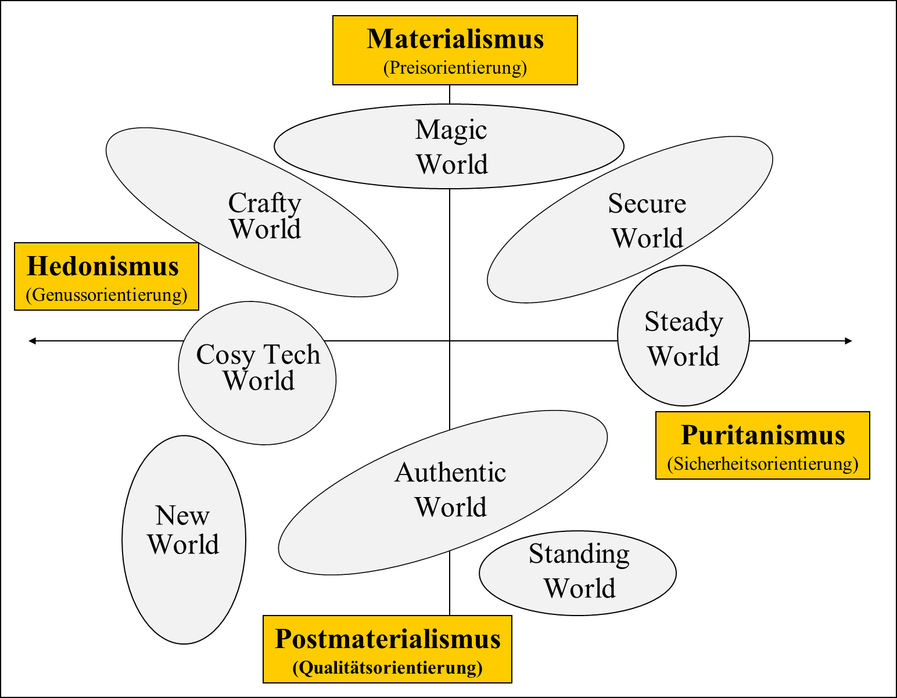
Quelle: GfK-Lebensstilforschung.

Tab. 1: Eigenschaften der Euro Socio-Styles

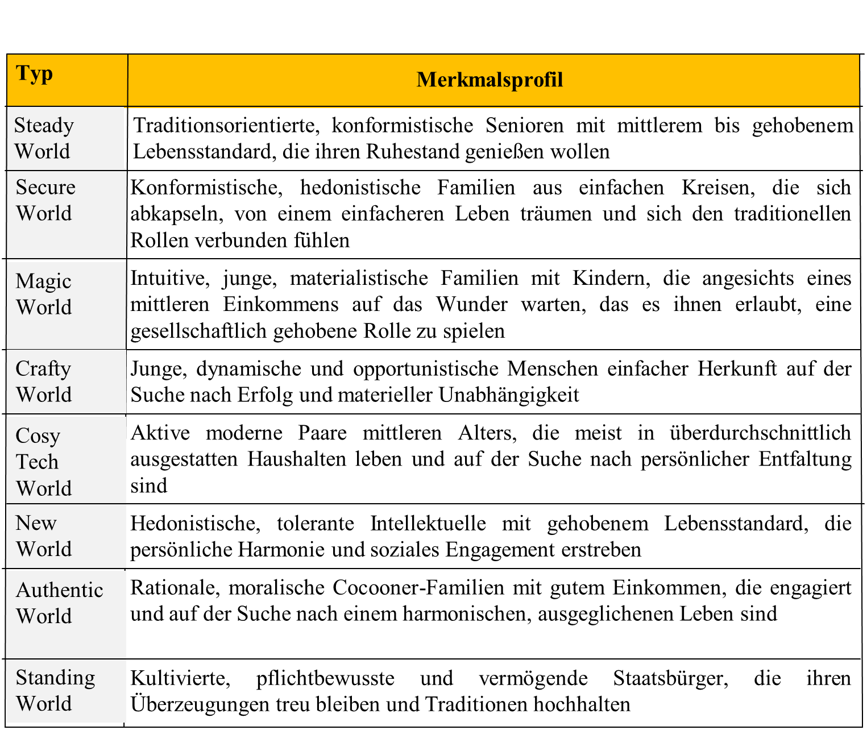

EVL-Modell
spieltheoretisches Modell, das ursprünglich mit einer soziologisch- politologischen Perspektive entwickelt wurde, um die prinzipiellen Handlungsmöglichkeiten aufzuzeigen, welche Bürger haben, die mit den Handlungen staatlicher Institutionen unzufrieden sind: Exit, voice und loyality. Dieses Modell wurde bald zur Analyse der Reaktionsmöglichkeiten unzufriedener Kunden genutzt.
Literatur: Hirschmann, A.O. (1970): Exit, Voice and Loyalty. Responses to Decline in Firms, Organizations and States, Cambridge/MA: Harvard University Press. Hirschmann, A.O. (1974): Abwanderung und Widerspruch. Reaktionen auf Leistungsabfall bei Unternehmungen, Organisationen und Staaten. Tübingen: Mohr.

Expatriate → Auslandsentsendung

Export
Verkauf von Gütern (Ware und/oder Dienstleistungen) außerhalb des Landes, in dem sie produziert wurden.
(1) Der indirekte Export, bei dem inländische Absatzorgane sämtliche Funktionen, Kosten und Risiken übernehmen, gilt gemeinhin als die einfachste Art des Auslandsgeschäfts. Nicht nur für auslandsunerfahrene klein- und mittelständische Unternehmen (KMU) empfiehlt es sich häufig, spezialisierte Handelshäuser bzw. Absatzmittler einzuschalten und deren Know how zu nutzen. Auch größere Unternehmen können von der Erfahrung dieser Intermediäre profitieren, z.B. dann, wenn sie in bestimmten überseeischen Märkten nur über ein beschränktes Absatzpotential verfügen bzw. dort erste Erfahrungen sammeln möchten.
(2) Von direktem Export spricht man, wenn ein Hersteller ausländische Wiederverkäufer bzw. Verwender unmittelbar beliefert. Als Vertriebswege stehen u.a. niedergelassene Importeure, Exklusivvertreter oder lizensierte ausländische Vertragshändler zur Verfügung. Zunehmende Beachtung findet die Internationalisierung von Franchise-Systemen (z.B. Body Shop), was insb. den Transfer von Marketing-Know how ermöglicht (Franchising). Bei beratungs- und wartungsbedürftigen Erzeugnissen (z.B. hochwertige Baumaschinen) ist es ratsam, im Bestimmungsland eine Vertriebsorganisation aufzubauen, z.B. mit Hilfe von Handelsvertretern oder Reisenden. Deren Aufgabe darf sich allerdings nicht auf Verkauf und Distribution beschränken, sondern muss auch den für den Verkaufserfolg häufig maßgeblichen Kundendienst einschließen (z.B. 24-Stunden-Service).

Abb. 1: Direkter & indirekter Export/Vertrieb
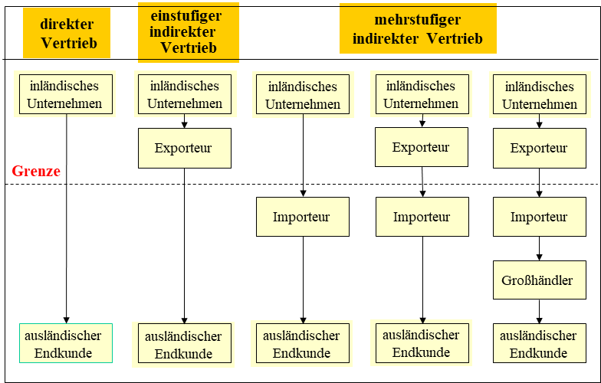
Quelle: Backhaus/Voeth (2010, S. 348).
(Der indirekte Export gilt in den Phasenmodellen als erster Schritt des 'go international' (⇒ Determinismus). Tatsächlich aber beginnen viele Unternehmen ihr Auslandsengagement nicht mit einer (indirekten) Exporttätigkeit, sondern unmittelbar mit „fortgeschritteneren“ Stufen der ⇒ Internationalisierung. Hierzu zählen z.B. Lizenzvergabe (⇒ Lizenzstrategie) oder die Auslandsbeteiligung. Dies lässt sich u.a. lerntheoretisch erklären (Imitationslernen) wie auch mit Blick auf juristische Gegebenheiten, (z.B. tarifäre und nichttarifäre Handelshemmnisse; technische Normen; Kennzeichnungs-, Etikettierungs-, Verpackungsvorschriften). Gegen die Exportstrategie sprechen hohe Zölle, ein ungünstiger Wechselkurs der eigenen Währung sowie hohe Transportkosten (in Relation zum Warenwert).

Literatur: Backhaus, K.; Voeth, M. (2010): Internationales Marketing, 6. Aufl., Stuttgart: Schäffer-Poeschel. Berekoven, L. (1985): Internationales Marketing, 2. Aufl., Herne: Verlag Neue Wirtschaftsbriefe. Kutschker, M. Schmid, S. (2011): Internationales Management, 7. Aufl., München: Oldenbourg. Moecke, H.-J. (1997): Grundlagen des internationalen Handelsrechts, in: Macharzina, K.; Oesterle, M.-J. (Hrsg.), Handbuch Internationales Management, Wiesbaden: Gabler, S.371-395.

Exportmarketing
hauptsächlich deskriptiv orientierter Vorläufer des eher explikativen ⇒ Internationalen Marketing bzw. Interkulturellen Marketing. Gegenstand der auch Auslandsmarketing genannten Spezialisierung des Marketing sind die Besonderheiten von Auslandsmärkten und die Konsequenzen dieser Besonderheiten für den ⇒ Export. Exportmarketing war die lange Zeit von den meisten Unternehmen bevorzugte Markteintrittsstrategie (vgl. z.B. Berekoven 1978; Ringle 1977). Strategische Entscheidungen, mit denen sich das Exportmarketing getroffen befasste, betrafen die Auswahl geeigneter Länder- bzw. Produktmärkte und ⇒ Zielgruppen. Weiterhin versuchte man zu klären, welche Zeitstruktur des Eintritts in mehrere Auslandsmärkte Erfolg verspricht: sukzessiver oder simultaner Markteintritt (vgl. z.B. Tuncalp 1993; Ammann 1972)? Taktische Entscheidungen dienten der Anpassung des Marketing-Mix an die jeweiligen Anforderungen der unterschiedlichen Auslandsmärkte (vgl. z.B. Turnball 1979).
Literatur: Ammann, F. (1972): Entwicklung einer Exportmarketing-Konzeption. Dargestellt am Beispiel von Kunststoff-Spritzgiessmaschinen, Winterthur: Schellenberg. Berekoven, L. (1978): Internationales Marketing, Herne: Verlag Neue Wirtschaftsbriefe. Ringle, G. (1977): Exportmarketing, Wiesbaden: Gabler. Tuncalp, S. (1993): The Automobile Market in Saudi Arabia. Implications for Export Marketing Planning, Marketing Intelligence & Planning, 11(1): 28-36. Turnball, P.W. (1979): Roles of Personal Contacts in Industrial Export Marketing, Scandinavian Journal of Management, 16(5): 325-339.

Exportwirtschaftslehre
gab Antwort auf die Frage, was ein Unternehmen beachten muss, wenn es ausländische Märkte bearbeitet. Aufgrund der Autarkieideologie des Dritten Reiches war die deutsche Wirtschaft im Nachkriegsdeutschland großenteils im Außenhandel weitgehend unerfahren. Die Exportwirtschaftslehre sah sich deshalb aufgerufen, den damals gewaltigen Nachholbedarf an Export- und Import-Know how zu decken. Neben Länderkunde standen deshalb Themen wie Finanzierung von Exportgeschäften, Risikomanagement, Institutionen des Außenhandels, Zollabwicklung etc. im Mittelpunkt der Exportwirtschaftslehre (vgl. z.B. Henzler 1962).
Literatur: Henzler, R. (1962): Betriebswirtschaftslehre des Außenhandels, Wiesbaden: Gabler.

Fehlschluss, ökologischer
begeht, wer Beziehungen, die auf der makroökonomischen bzw. der makrosoziologischen Ebene z.B. von Landeskulturen bzw. Unternehmenskulturen zwischen verschiedenen Variablen bestehen, auf die individuelle Ebene überträgt, d.h. auf die Beziehung zwischen einzelnen Personen. Dieser in der englischsprachigen Literatur 'ecological fallacy' genannte Fehler unterläuft häufig dann, wenn Kultur persönlichkeitspsychologisch interpretiert wird: als Modalpersönlichkeit. Beim „umgekehrten ökologischen Fehlschluss“ ('reverse ecological fallacy') überträgt man Befunde, die auf Individualebene gewonnen wurden, unzulässigerweise auf die aggregierte Ebene der (Landes-)Kultur. Als „ökogisch“ werden in diesem Zusammenhang seit W.S. Robinson Daten bezeichnet, die über geografisch abgrenzbare Regionen oder anderweitig definierte Kollektive aggregiert wurden.
Literatur: Bond, M. H. (2002): Reclaiming the Individual from Hofstedes’s Ecological Analysis. A 20-Year Odyssey, Psychological Bulletin, 128(1): 73-77. Nasif, E.G.; Al-Daeaj, H.; Ebrahimi, B.; Thibodeaux, M.S. (1991): Methodological Problems in Cross-Cultural Research. An Updated Review, Management International Review, 31(1): 79-91. Robinson, W.S. (1950): Ecological Correlations and the Behavior of Individuals, American Sociological Review, 15: 351–357. Smith, P.B. (2004): Nations, Cultures and Individuals. New Perspectives and Old Dilemmas, Journal of Cross-Cultural Psychology, 35(1):6-12.

Finanzkompensationsgeschäfte → Kompensationsgeschäfte

Fit, kultureller → Kulturintegration

Fluchtkapital
Vermögenswerte, die ins Ausland transferiert wurden, um politischen Risiken (z.B. Enteignung), drohender Geldentwertung oder anderen unerwünschten Eingriffen (z.B. Besteuerung) zu entgehen.
- Hot Money = primär spekulativ orientiertes Fluchtkapital (d.h. vagabundierendes Kapital, das kurzfristige höherrentierliche Anlagemöglichkeiten sucht)
- Traditionelles Fluchtkapital = regulär versteuerte Einkünfte, die ins Ausland transferiert werden
- Illegales Fluchtkapital = Einkünfte, deren kriminelle Herkunft (z.B. ⇒ Korruption, Waffen- oder Drogenhandel) verschleiert werden soll.
Literatur: Schneider, F.; Dreer, E.; Riegler, W. (2006): Geldwäsche. Formen, Akteure, Größenordnung. Warum die Politik machtlos ist, Wiesbaden: Gabler.

Foreign Branding
Markenstrategie, welche es Anbietern ermöglicht, sich eine Produktherkunft zu „borgen“, die mehr Markterfolg verspricht als der tatsächliche Produktionsstandort. Es gibt zahlreiche Beispiele dafür, dass Unternehmen aus diesem Grund Markennamen kreieren, die …
- französisch (z.B. für Kleidung, Lebensmittel) oder
- italienisch (z.B. für Schuhe, Möbel) oder
- deutsch (z.B. für technische Produkte)
klingen, obwohl der Unternehmenssitz in einem ganz anderen Land liegt. Mutmaßlich deshalb gaben Beecham & Metcalfe, als sie 1986 in London ein Fastfood-Restaurant gründeten, diesem den Namen Pret a Manger. Denn „Frankreich“ und „gutes Essen“ sind eine feste positive Assoziation. Esprit, eine lange Zeit äußerst erfolgreiche Modemarke auf dem europäischen Markt, erblickte 1968 nicht etwa unter dem Eifelturm das Licht der Welt, sondern in Kalifornien. Heute ist Hong Kong der Unternehmenssitz. Bugatti-Stiefel werden in Garching bei München gefertigt und Bruno Banani-Unterwäsche in Chemnitz.
Neben Reputationsgewinn verschafft diese Markenstrategie Unabhängigkeit von den relativ restriktiven Bestimmungen, welche bei der klassischen Herkunftsangabe (z.B. „Made in …“) zu beachten sind. Handelt es sich um Wortschöpfungen, so ist zu beachten, dass Kunstworte, Akronyme etc. generell schlechter erinnert werden als bedeutungsvolle Begriffe. Im Übrigen gilt die Forderung, dass Markennamen leicht aussprechbar sein sollten, gerade für fremdländisch klingende Produkt- bzw. Unternehmensnamen.
Begünstigt wird Foreign Branding dadurch, dass viele Konsumenten den tatsächlichen CoO eines Produkts nicht kennen bzw. eine falsche Produktherkunft vermuten. Selbst starke Marken sind gegen diese Fehlwahrnehmung nicht immer gefeit (vgl. Balabanis/Diamantopoulos 2011). Dies erleichtert es den Unternehmen, einen vermeintlichen, aus Sicht der Kunden aber attraktiveren Produktionsstandort als den tatsächlichen Standort zu suggerieren. Manche erinnert FB deshalb an irreführende Werbung (z.B. Verlegh/Steenkamp 1999).
In der Literatur wird das Prinzip der „geborgten“ (Papadopoulos 1993) bzw. „impliziten Produktherkunft“ (Sattler/Völckner 2013) am häufigsten am Beispiel von Häagen Dazs erörtert. Denn anders als es der „nordifzierte“ Kunstname suggeriert, wird dieses Speiseeis nicht in einem skandinavischen Land (Norden → Eis), sondern in Minnesota/USA produziert. Während die tatsächliche Produktherkunft vor allem durch …
- das Herkunftszeichen (z.B. „Made in Switzerland“) oder
- die Integration des Landes in den Markennamen (z.B. Swissair) oder
- ein Nationalsymbol (z.B. weißes Kreuz auf rotem Grund beim Schweizer Taschenmesser)
kommuniziert wird, kommen beim FB im Regelfall „weichere“, d.h. urheber- bzw. markenrechtlich nicht angreifbare Signale zum Einsatz. Dabei erhalten Marken – wie Rheingold für ein in den USA gebrautes Bier oder Finkid für in Deutschland gefertigte Kinderkleidung – einen fremdländisch klingenden Namen, um bestimmte, dem Markterfolg dienliche Assoziationen auszulösen (z.B. Bierland Deutschland, Naturparadies Finnland). Eine ähnliche Wirkung versprechen ausländisch anmutende Kunstworte (wie Häagen Dazs) und die Herausstellung landestypischer Besonderheiten (bspw. die Schreibweise). So warb IKEA in USA, wo Umlaute unbekannt sind, bewusst mit dem Slogan „The unböring manifesto“. Auch die mit dem Filmtitel „My Big Fat GrΣΣk Wedding“ verfolgte Absicht ist offensichtlich. Immer geht es darum, die wahrgenommene Produktqualität, den wahrgenommenen sozialen Status des Käufers bzw. Verwenders und andere Erfolgskriterien im Interesse des Markeneigners zu beeinflussen (vgl. Zhou et al. 2010).

Finnische Mode für Kids
Finkid ist ein Beispiel dafür, dass ‘foreign branding‘ sich nicht in einer manipulativen Namensgebung erschöpfen muss. Denn in dem Maße, wie die „geborgte Herkunft“ multimodal kommuniziert wird, ist mit einem Intensivierung der Beeinflussungswirkung zu rechnen. „Das Label profitiert vom anhaltenden Outdoor-Boom – und von einem Modemärchen. Obwohl Finkid aus Berlin-Schöneberg kommt, wird die Marke als durch und durch finnisch verkauft. Das fängt beim Werbespruch (»Finnische Mode für Kids«) an und hört bei den Produkten nicht auf: Die tragen Namen wie Tonttu oder Pulpukka, sind mit kleinen finnischen Flaggen verziert und statt einer deutschen Kindergröße (zum Beispiel 98) steht eine skandinavische (90/100) auf dem Etikett. Wer die Bestellhotline anwählt, wird in der Warteschleife erst mal mit einem Finnisch-Sprachkurs beschallt“
Mens (2009, S.25)

Bislang vorliegende empirische Studien (z.B. Leclerc et al. 1994) zeigen, dass im nordamerikanischen Kulturraum ein französisch klingender Markenname ein Produkt hedonistisch erscheinen lässt, falls es sich nicht um ein ausgesprochen utilitaristisches Produkt wie einen Taschenrechner handelt (‘utilitas‘, lat. = Nutzen). Dies ist u.a. deshalb bedeutsam, weil nicht nur Anzeigen, die hedonistische Produkte (Parfüm, Nagellack) bewerben, positiver bewertet werden als Anzeigen für utilitaristische Produkte (Alufolie, Benzin), sondern auch die beworbenen Produkte.
Die französische Aussprache des Markennamens sorgt bei hedonistischen Produkten (Parfüm, Nagellack) gleichfalls dafür, dass diese positiver bewertet werden. Auf utilitaristische Erzeugnisse (Alufolie, Benzin) wirkt sich hingegen die deutsche Aussprache günstiger aus (vgl. Melnyk et al. 2012).
Bemerkenswerterweise wirkt FB stärker als die direkte Herkunftsangabe (= „Made in France“ bzw. „Made in USA“). Werden beide Informationen (Aussprache und Made in) kombiniert, so vermindert dies im Falle Frankreich sogar den Effekt. Drei Jahre später konnten Thakor/Pacheo (1997) in einer Replikationsstudie mit kanadischen Studenten den zentralen Befund bestätigen: FB beeinflusst ‘die Produktbewertung stärker, als dies der CoO vermag.
Durch FB können Unternehmen dafür sorgen, dass die ⇒ Zielgruppe Tomatengeschmack intensiver erlebt (vgl. Verlegh et al. 2005), Skiern positive Eigenschaften zuschreibt (vgl. Häubl/Elrod 1999) und vieles andere mehr. Was aber geschieht, wenn Konsumenten den tatsächlichen CoO erfahren und die Diskrepanz zum untergeschobenen CoO offenbar wird? Durch eine Reihe kontrollierter Experimente gelang es Melnyk et al. (2012) nachzuweisen, dass ein solcher Misfit hauptsächlich im Falle hedonistischer Produkte die Kaufabsicht mindert, während utilitaristische Produkte das kleine Betrugsmanöver weitgehend unbeschadet überstehen. Asymmetrisch wirkt sich auch das tatsächliche Herkunftsland auf die Konsumenten aus. Schädlich ist es nur, wenn sich herausstellt, dass ein weniger entwickeltes Land der tatsächliche Produktionsstandort ist, nicht jedoch, wenn ein Industrieland an die Stelle eines anderen Industrielandes tritt.
Literatur: Balabanis, G.; Diamantopoulos, A. (2011): Gains and Losses from the Misperception of Brand Origin. The Role of Brand Strength and Country-of-Origin Image, Journal of International Marketing, 19(2): 95-116 . Häubl, G.; Elrod, T. (1999): The Impact of Congruity between Brand Name and Country of Production on Consumers' Product Quality Judgments, International Journal of Research in Marketing, 16(3): 199-215. Leclerc, F.; Schmitt, B.H.; Dubé, L. (1994): Foreign Branding and Its Effects on Product Perceptions and Attitudes, Journal of Marketing Research, 31(2): 263-270. Melnyk, V.; Klein, K.; Völckner, F. (2012): The Double-Edged Sword of Foreign Brand Names for Companies from Emerging Countries, Journal of Marketing, 76(6): 21-37. Mens, F. (2009): Parkas vom Polarkreis. Die Kindermarke Finkid tut so, als käme sie aus Finnland, Die Zeit, 64(36): 25. Papadopoulos, N. (1993): What Product and Country Images Are and Are not, in: Papadopoulos, N.; Heslop, L.A. (Eds.), Product Country Images. Impact and Role in International Marketing, 3-38, New York: International Business Press. Sattler, H.; Völckner, F. (2013): Markenpolitik, 3. Aufl. Stuttgart: Kohlhammer. Thakor, M.V.; Pacheco, B.G. (1997): Foreign Branding and Its Effects on Product Perceptions and Attitudes. A Replication and Extension in a Multicultural Setting, Journal of Marketing Theory & Practice, 5(1): 15-30. Verlegh, P.W.J.; Steenkamp, J.-B.E.M. (1999): A Review and Meta-Analysis of Country-of-Origin Research, Journal of Economic Psychology, 20(5): 521–546. Verlegh, P.W.J; Steenkamp, J.-B.E.M.; Meulenberg, M.T. (2005): Country-of-Origin Effects in Consumer Processing of Advertising Claims, International Journal of Research in Marketing, 22(2): 127-139. Zhou, L.; Yang, Z; Hu, M.K. (2010): Non-Local or Local Brands? A Multi-Level Investigation into Confidence in Brand Origin Identification and its Strategic Implications, Journal of the Academy of Marketing Science, 38(2): 202-218.

Frei verfügbares Einkommen → Einkommen, frei verfügbares

Frömmigkeit → Religiosität

Fundamentale Orientierungen
fünf grundlegenden Orientierungen (bzw. kulturelle Kategorien) von Lebensgemeinschaften, welche Kluckhohn/Strodtbeck (1961) auf Basis einer umfassenden Literaturanalyse beschrieben haben (vgl. Tab. 1). Diese Orientierungen reflektieren die Grundannahmen über die menschliche Existenz, welche den Kern jeder Kultur und somit die kulturspezifische Form von Weltanschauung ausmachen:
- Wesen der menschlichen Natur ('human nature orientation'),
- Beziehung zur Natur ('man-nature orientation'),
- Beziehung zu anderen Menschen ('relational orientation'),
- Zeitorientierung ('time orientation'),
- Tätigkeits- bzw. Sinnorientierung ('activity orientation').

Die Autoren überprüften ihr Konzept am Beispiel verschiedener Gesellschaften, die im Südwesten der USA leben (sog. Rimrocks). Insofern handelt es sich um eine anthropologisch fundierte intrakulturelle Studie. Später erkannten u.a. Evan (1974) und Trompenaars (1993) das Erkenntnispotenzial dieser anthropologischen Studie für das Interkulturelle Management. Denn auch in der Managementlehre hatte sich die Erkenntnis durchgesetzt, dass derartige „basale Orientierungen für das Verhalten in und von Unternehmungen“ (Kutschker/Schmid 2011, S.704) bedeutsam sind (vgl. auch Adler/Gundersen 2007, S.22ff.).

Tab. 1: Fundamentale Orientierungen
 | Ausprägung
Wesen der  menschlichen  Natur | böse |  | teils gut, teils böse |  | gut
Wesen der  menschlichen  Natur | veränderlich | determiniert | veränderlich | determiniert | veränderlich | determiniert
Beziehung  zur Natur | Unterwerfung des Menschen  unter die Natur |  | Harmonische  Beziehung  mit der Natur |  | Herrschaft des  Menschen  über die Natur
Beziehung zu  anderen Menschen | kollektivistisch |  |  |  | individualistisch
Beziehung zu  anderen Menschen | hierarchisch |  | gleichberechtigt
Zeitorientierung | vergangenheits-  orientiert |  | gegenwarts-  orientiert |  | zukunfts-  orientiert
Tätigkeits- bzw. Sinnorientierung | Sein |  | Werden |  | Tun
Quelle: Kluckhohn/Strodtbeck (1961, S.12).

1 Orientierung „Wesen der menschlichen Natur“
Gehen die Mitglieder einer Gesellschaft davon aus, dass der Mensch von Geburt an gut oder böse ist? Wird die „Natur“ des Menschen als prinzipiell veränderlich oder determiniert, d.h. durch Erbgut oder „soziale Lage“ vorgegeben angesehen? Ist der Einzelne davon überzeugt, dass er sein Leben selbst gestalten kann, wie es der amerikanische „Vom Tellerwäscher zum Millionär“-Mythos besagt, oder hält er es für vorbestimmt? Vertrauensgesellschaften beantworten diese Schlüsselfragen menschlicher Existenz grundlegend anders (d.h. optimistischer) als Misstrauensgesellschaften. Aus den jeweiligen Antworten lässt sich der vorherrschende Managementstil ableiten. Vertrauen die Vorgesetzten ihren Mitarbeitern, so werden sie häufiger Aufgaben delegieren und seltener kontrollieren, wie diese erfüllt wurden (vgl. Kutschker/Schmid 2011, S.705f.). Während dort die Personalpolitik von der Idee der Personalentwicklung geprägt ist, steht in Misstrauensgesellschaften die Strategie der Personalselektion im Vordergrund. Denn beide Gesellschaftstypen haben grundlegend unterschiedliche Einstellungen zur Machbarkeit bzw. Wünschbarkeit von Veränderungen. Auch kann man vorhersagen, dass sog. Lebenshilfeliteratur, d.h. Ratgeber für beruflichen und privaten Erfolg, vorzugsweise dort Anklang finden, wo es der Landeskultur entspricht, von der Veränderlichkeit der Lebensbedingungen überzeugt zu sein.

2 Orientierung „Beziehung zur Natur“
Beherrscht der Mensch die Natur, ist er deren Untertan oder lebt er mit ihr harmonisch zusammen? Gehen die Angehörigen einer Kultur davon aus, dass Gott als Schöpfer der Natur die Umweltbedingungen bestimmt? Oder sind sie davon überzeugt, dass der Mensch alle dafür notwendigen Fähigkeiten und Fertigkeiten besitzt und deshalb jeder das erreichen kann, was er erreichen will? Kulturen, die nicht an die Allmacht des Menschen glauben und deshalb versuchen, mit der Natur in Einklang zu leben, lehnen Umweltzerstörung und Klimaveränderung ab. Unternehmensziele werden dort eher vage formuliert und qualitativ umschrieben. Ganz anders verhält es sich in Can Do-Kulturen. Deren Angehörige sind von den eigenen Kräften und Gestaltungsmöglichkeiten überzeugt und streben danach, die Natur zu beherrschen (statt sich ihr anzupassen). In solchen Gesellschaften werden Unternehmensziele weitgehend unabhängig von äußeren Einflüssen und zumeist eindeutig, spezifisch sowie in quantifizierbarer Weise formuliert.

3 Orientierung „Beziehung zu anderen Menschen“
Wie gehen Menschen miteinander um? Haben die Interessen des Einzelnen (= individualistisch) oder die der Gruppe bzw. Organisation Priorität (= kollektivistisch)? Falls es sich um eine kollektivistische Kultur handelt: Ist die Gemeinschaft hierarchisch oder egalitär strukturiert? In individualistischen Gesellschaften legen Unternehmen großen Wert auf die Leistungsfähigkeit des Einzelnen. Hingegen sind in kollektivistischen Ländern solche Eigenschaften wichtig, welche helfen, den Einzelnen in das Unternehmen zu integrieren (z.B. soziale Kompetenz, Kooperationsbereitschaft, Vertrauenswürdigkeit). Dort gestaltet sich die Entscheidungsfindung auch komplexer, da zahlreiche Personen daran beteiligt sind, während in individualistisch geführten Unternehmen gewöhnlich einzelne bzw. wenige Personen die wesentlichen Entscheidungen fällen.

4 Orientierung „Zeitorientierung“
Orientiert sich eine Gesellschaft primär an der Vergangenheit, an der Gegenwart oder an der Zukunft? In vergangenheitsorientierten Kulturen hat der Einzelne in Einklang mit den identitätsstiftenden Traditionen zu handeln, während Zukunftsorientierung dafür sorgt, dass stärker auf den zu erwartenden wirtschaftlichen Nutzen von Maßnahmen geachtet wird. Für das Rechnungswesen und die Strategische Unternehmensplanung bspw. lassen sich daraus folgende Grundsatzfragen ableiten:
- Werden Entscheidungen vorwiegend auf der Basis von extrapolierten „Vergangenheitsdaten“ gefällt oder anhand von „Zukunftsdaten“, welche z.B. mit der Szenario- oder der Delphi- Technik gewonnen wurden?
- Ist es zulässig, Strategien, welche bislang (d.h. in der Vergangenheit) erfolgreich waren, in Frage zu stellen?
- Orientiert sich die Bezahlung der Mitarbeiter an der Leistung, die sie in der Vergangenheit erbracht haben, oder an noch zu erbringenden, d.h. zukünftigen Leistungen?

5 Orientierung „Tätigkeit vs. Sinn“
Misst eine Gesellschaft dem Sein, dem Werden oder dem Tun größere Bedeutung bei? Mitglieder handlungsorientierter Kulturen gehen davon aus, dass Leistung prinzipiell messbar ist und folglich belohnt (oder bestraft) werden kann. Zu den extrinsischen Anreizen gehören Hygiene-Faktoren wie Gehalt, Boni, Beförderung oder Aktienoptionen. Daseinsorientierte Kulturen („sein“) leben hingegen im „Hier und Jetzt“. Ihre Grundthese lautet: Entscheidungen und Maßnahmen lassen sich nur bis zu einem gewissen Grad planen und objektiv bewerten, da sie von vielen exogenen bzw. zufälligen Faktoren abhängen. Anders als die Handlungsorientierten streben die Daseinsorientierten auch nicht primär danach, „viel zu erreichen“, sondern „viel zu erleben“. Da ihrer Auffassung zufolge detaillierte Planung, Zielvorgaben, Soll-/Ist-Vergleiche sowie umfassende Berichts- und Kontrollsysteme häufig nicht realisierbar sind bzw. oft revidiert werden müssen, behindern diese Instrumente die tägliche Arbeit eher, als dass sie Erleichterung verschaffen (vgl. Kutschker/Schmid 2011, S.709f.).

6 Kritische Würdigung
Die empirische Basis dieser ⇒ anthropologischen Studie ist schmal. Damit stellt sich die Frage nach der Generalisierbarkeit der Befunde: Welche Schlussfolgerungen können aus der Befragung von Angehörigen von „Eingeborenen-Gemeinschaften der Rimrocks im Südwesten der USA“ (Kutschker/Schmid 2011, S.704) für das Verhalten von Managern, Konsumenten etc. in hochentwickelten Industrienationen gezogen werden? Unstrittig aber ist, dass Kluckhohn & Strodtbeck Pionierarbeit geleistet und frühzeitig die grundsätzliche Bedeutung kultureller Orientierungen für das Verhalten aufgezeigt haben.
Literatur: Adler, N.J.; with Gundersen, A. (2008): International Dimensions of Organizational Behavior, 5th Ed., Mason/OH: Thomson South-Western. Evan, W. (1974): Culture and Organizational Systems, Quarterly Journal of Management Development, 5(4): 1-16. Kluckhohn, F.R.; Strodtbeck, F.L. (1961): Variations in Value Orientations, Evanston/IL: Row, Peterson. Kutschker, M.; Schmid, S. (2011): Internationales Management, 7.Aufl., München: Oldenbourg. Trompenaars, F. (1993): Handbuch globales managen: Wie man kulturelle Unterschiede im Geschäftsleben versteht, Düsseldorf: Econ.

Fundamentalismus
längst überwunden geglaubtes, aber zunehmend wieder bedeutsames ⇒ Weltbild liefert der Fundamentalismus. Für ihn ist charakteristisch, dass seine Anhänger die eigenen tradierten Normen und Werte (z.B. Ehre) als zweifelsfreie Koordinaten einer unveränderlichen und mit buchstäblich allen Mitteln zu verteidigenden Denk- und Lebensmodells empfinden. Für Fundamentalisten sind Glaube und Wissen, Religion und Politik, Regierung und Regierte etc. nicht zu Trennendes, sondern als Ausdruck einer absoluten und allumfassenden Offenbarung eine untrennbare Einheit. Nicht nur für islamische Fundamentalisten ist ein solches ideologisch-simplifizierendes Weltbild charakteristisch, das sich häufig mit nationalistischem Gedankengut durchsetzt. Auch unter den übrigen Weltreligionen und soziopolitischen Bewegungen finden sich fundamentalistische Strömungen. Zu nennen sind u.a. …
- Opus Dei (als Beispiel für einen katholischen Fundamentalismus),
- die militante Siedlerbewegung in Israel (als Beispiel für einen jüdischen Fundamentalismus) und
- die Bharatiya Janata-Partei (als Beispiel für einen hinduistischen Fundamentalismus).

Fusion → Third Culture

Geldwäsche → Fluchtkapital

Genetik → Determinismus

Geodeterminismus-Theorie → Determinismus

Geographisch-konfessionelle Segmentierung: (1) Die Civilizations
basiert auf J.G. Herders These, wonach Kulturen in sich und gegeneinander abgeschlossene Ganzheiten sind, sowie Spenglers (1918-1922) Kulturkreistheorie. Davon ausgehend beschrieb Huntington (1996; 1993) transnationale Kulturräume, sog. ‘civilizations‘, mit jeweils spezifischen Werte- und Handlungssystemen: Nicht mehr Nationalstaaten, wie im 19. und 20. Jahrhundert, prägen demnach im 21. Jahrhundert die internationalen Beziehungen, sondern neun Kulturräume (bzw. Zivilisationen):
- westliche Zivilisation (Westeuropa, Nordamerika, Australien und Neuseeland),
- lateinamerikanische Zivilisation,
- afrikanische Zivilisation der Subsahara,
- orthodoxe Zivilisation (Russland sowie große Teile Ost- und Südosteuropas),
- chinesisch-konfuzianische Zivilisation,
- buddhistische Zivilisation (Tibet, Mongolei, Südostasien),
- japanische Zivilisation,
- hinduistische Zivilisation Indiens,
- islamische Zivilisation (bspw. Indonesien, Pakistan, vorderasiatischer Raum, Nord- und Westafrika sowie Teile von Südosteuropa).

Diese Prognose erlangte weltweit Aufmerksamkeit, weil S.P. Huntington Kulturräume dramatisierend als Akteure eines unausweichlichen Zivilisationskonflikts beschrieb: dem „Kampf der Kulturen“. Spätestens nach dem „islamistisch“ genannten Anschlag vom 11. September schienen die zahlreichen Kritiker der Kulturkampf-These widerlegt zu sein. Neben anderen hatten, Meyer (2002; 1997), Marks (2000), und Senghaas (1998) die Willkürlichkeit der Klassifizierung der Gesellschaften in „friedfertig“ (z.B. buddhistisch geprägte Gesellschaften) und „blutig“ (islamisch geprägte Gesellschaften) bemängelt. Auch gebe der Politologe, der im Übrigen geschichtswissenschaftlich „unsauber“ argumentiere, ein naives Verständnis vom Wesen einer Ethnie zu erkennen. Und schließlich bleibe er den Nachweis schuldig, dass die – unbestreitbaren – Konflikte zwischen einzelnen Kulturräumen (besser: Regionen) tatsächlich auf unvereinbare Normen und Werte zurückzuführen seien – und nicht etwa auf den Kampf um Wasser- oder Energieressourcen oder auf Verwerfungen, welche aus der Kolonialzeit herrühren.
Literatur: Huntington, S.P. (1993): The Clash of Civilizations? Foreign Affairs, 72(3): 22-49. Huntington, S.P. (1996): The Clash of Civilizations and the Remaking of World Order, New York: Simon & Schuster. Huntington, S.P. (1997): Kampf der Kulturen. Die Neugestaltung der Weltpolitik im 21. Jahrhundert, 6. Aufl., München: Europaverlag (1. Aufl. = 1996). Marks, R. (2000): The Clash of Civilizations and the Remaking of World Order (Review), Journal of World History, 11(1): 101-104. Meyer, T. (1997): Identitäts-Wahn. Die Politisierung des kulturellen Unterschieds, Berlin: Aufbau. Meyer, T. (2002): Identitätspolitik. Vom Missbrauch kultureller Unterschiede, Frankfurt/Main: Suhrkamp. Senghaas, D. (1998): Zivilisierung wider Willen. Der Konflikt der Kulturen mit sich selbst, Frankfurt/Main: Suhrkamp.

Geographische Segmentierung: (2) Kritische Würdigung
geht davon aus, dass aufgrund der geschichtlich, kulturell, sprachlich wie auch konfessionell bedingten Heterogenität wichtiger Regionen eine rein geographische Segmentierung von Ländern zumeist wenig aussagefähig ist.

1 Vielschichtigkeit Europas
Als erster hat Herodot (ca. 390-425 v. Chr.), der „Vater der Geschichtsschreibung“, Europa geographisch definiert, wenn auch nur indirekt: „Die Perser sehen Asien mit seinen Völkern als ihr Land an. Europa und das Land der Griechen, meinen sie, liegt vollkommen außerhalb der Grenzen.“ Seine wechselvolle Geschichte sorgte dafür, dass Europa nur sekundär ein geographischer, primär jedoch ein kulturell-historischer Begriff ist, geprägt von der christlich-jüdischen und der griechisch-römischen Tradition. Noch heute stehen …
- Belgien, Frankreich, Irland, Italien, Österreich, Polen, Portugal und Spanien mehr oder minder unter dem Einfluss des Katholizismus,
- Dänemark, Finnland, Norwegen und Schweden wurden und werden vom evangelischen Glaubensbekenntnis beeinflusst,
- Bulgarien, Griechenland, Rumänien und die europäischen Gebiete der ehemaligen UdSSR bilden die Sphäre der katholischen Orthodoxie, während in den
- Niederlanden sowie der Schweiz die Reformierte Kirche und in Großbritannien die Anglikanische Kirche dominieren.
Auch sprachwissenschaftlich gesehen überwiegen die Unterschiede. Zwar gehören die Bewohner des europäischen Subkontinents hauptsächlich der indogermanischen Sprachfamilie an. Aber diese unterteilt sich in die Hauptgruppen der germanischen, der romanischen und der slawischen Sprachen (vgl. Schultz 2000, S.18).
Schließlich ist Europa das Ergebnis wiederholter politischer Spaltungen. Der Machtbereich der hellenistischen Stadtstaaten und des Römischen Reiches wurde zur Grundlage des ⇒ ‘mare nostrum‘. Die rund um das Mittelmeer gelegenen Länder (vgl. Abb. 1) bildeten weniger einen durch Meere, Gebirge, Wüsten etc. abgegrenzten Kontinent als eine durch Kultur, Verkehr und Handel sowie ein gemeinsames politisches System verbundene Einheit. Erst der Siegeszug des Islam teilte im 7. Jahrhundert diesen Kulturraum in die uns heute bekannten drei Kontinente: Asien, Afrika und Europa. Unter dem Einfluss von Reformation und Gegenreformation, den napoleonischen Kriegen, des Faschismus und anderer epochaler Ereignisse zerfiel dieses Europa im weiteren Verlauf seiner Geschichte jedoch in …
- das griechisch-römische und das lateinische Europa,
- das lateinisch-katholische und das germanisch-protestantische Europa,
- das demokratische und das diktatorische Europa.

Abb. 1: Mittelmeer: das Binnenmeer des Römischen Reiches
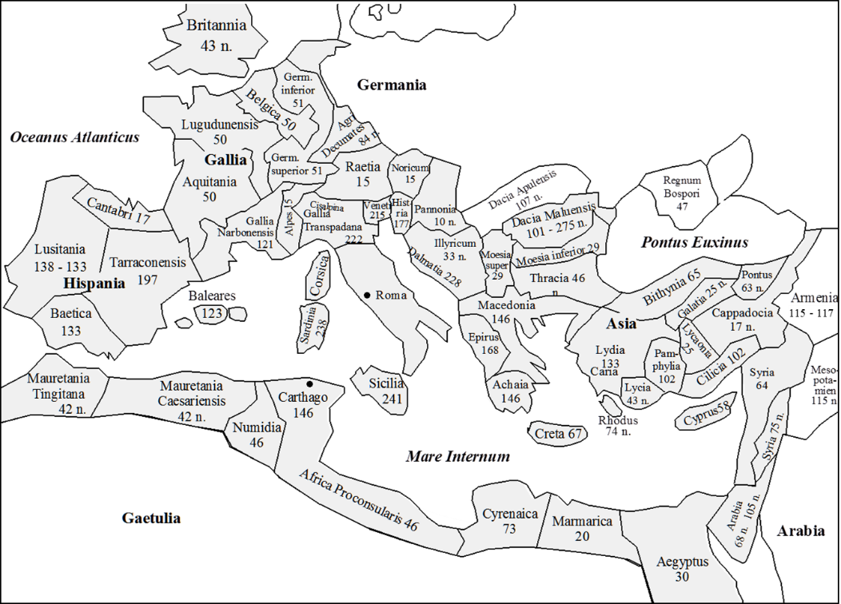

Dass der Informationswert des Segmentierungskriteriums „geographische Nähe“ begrenzt ist, belegt u.a. die empirische Analyse der von den Bewohnern des Mittelmeerraumes vertretenen Werte. Gemessen an den Hofstede–Kulturdimensionen (vgl. Hofstede et al. 2010) zerfällt der Mittelmeerraum in drei vergleichsweise homogene Untergruppen (vgl. Abb. 2):
- Ägypten, Kroatien, Türkei und Serbien,
- arabische Länder und Libanon,
- Frankreich, Spanien und Italien.

Hinzu kommen zwei „Außenseiterländer“, die in dieser clusteranalytischen Betrachtung eine teils größere (= Israel) und eine teils geringere (= Griechenland) Sonderrolle spielen. Dies kann man dem Dendrogramm bzw. dem dadurch visualisierten Zuwachs der Fehlerquadratsumme bei der Zusammenfassung der verschiedenen Länder zu homogenen Gruppen entnehmen.

Abb. 2: Kulturelle Heterogenität des Mittelmeerraumes
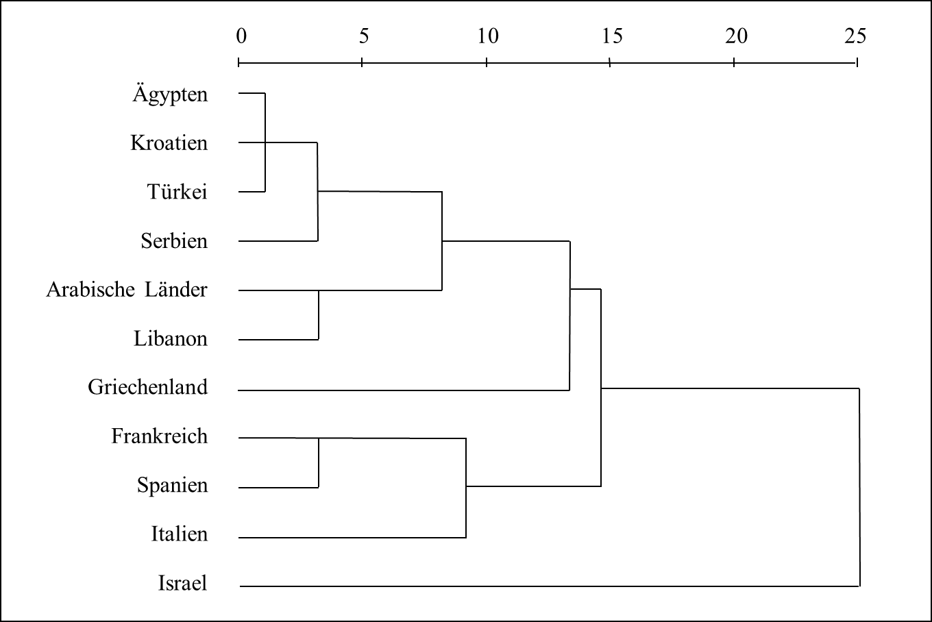
Quelle: eigene Auswertung und Darstellung (empirische Basis: Hofstede-Kulturdimensionen).

2 Vielschichtigkeit Asiens
Die ostasiatischen Länder China, Japan, Korea und Vietnam sowie die ökonomisch bedeutsamen Auslands- und Überseechinesen sind vom Konfuzianismus geprägt. Für die Lebenswirklichkeit der meisten Inder, Nepalesen sowie der in Südostasien lebenden Auslandsinder ist hingegen der Hinduismus maßgeblich. Kambodscha, Laos, Myanmar, Sri Lanka und Thailand wiederum unterliegen vorwiegend buddhistischen Einflüssen, während der Islam in Brunei, Indonesien, Malaysia, Pakistan und den Südphilippinen die grundlegenden Normen und Werte bestimmt. Und das Christentum konnte sich in weiten Teilen der Philippinen behaupten (vgl. Müller/Gelbrich 2014, S.242ff.).
Am Beispiel des in Ostasien allgegenwärtigen Familienprinzips lässt sich aufzeigen, wie heterogen selbst dieser Kulturraum ist. Zwar dominieren in der gesamten Region paternalistisch geführte Familienunternehmen die Wirtschaft. Sie alle geben Personalismus und Loyalität gegenüber der Familie Vorrang vor anderen Steuerungsinstrumenten. Aber wer der „Familie“ angehört, wird in den einzelnen Ländern höchst unterschiedlich geregelt.
In Korea ist Familienzugehörigkeit Konsequenz von Blutsverwandtschaft. Deshalb sind in einem Chaebol – d.h. einem für Südkorea charakteristischen, netzwerkartig organisierten Mischkonzern – neben „dem Gründer bzw. Eigentümer, zahlreiche weitere Familienmitglieder in verantwortungsvollen Positionen tätig“ (Kutschker/Schmid 2011, S.797).
Auch in Südchina sind Familien groß und eng verflochten. Familienzugehörigkeit ergibt sich dort allerdings nicht nur aufgrund verwandtschaftlicher Beziehungen, sondern auch durch ⇒ Guanxi. Wer als Externer in einem Family Business Network, d.h. einem im Familienbesitz von Auslandschinesen befindlichen Mischkonzern, eine Führungsposition einnehmen will, muss sich dieses Privileg verdienen: indem er entsprechendem Maße Beziehungskapital in die (Unternehmens-)Familie einbringt.
In Japan herrscht hingegen ein abstraktes Verständnis von „Familie“ vor. Nicht die individuelle Herkunftsfamilie, die dort vergleichsweise klein und von geringerer sozioökonomischer Bedeutung ist, beherrscht die Sozialordnung und das Wirtschaftsleben, sondern die Unternehmensfamilie. Sie besteht zunächst aus dem eigenen „Haus“ (d.h. dem arbeitgebenden Unternehmen), aber auch aus dem Keiretsu, dem ein Unternehmen angehört. Hierbei handelt es sich um eine horizontale Verbundgruppe – und Nachfolgeorganisation der nach dem Zweiten Weltkrieg in Verruf geratenen Zaibatsu.
Dass die Unternehmen derartigen innerregionalen Unterschieden insb. in ihrer Kommunikationspolitik Rechnung tragen, bestätigen u.a. Moon/Chan (2005). Sie haben 803 Prime Time-TV-Werbespots, von denen 406 in Hong Kong und 397 in Südkorea ausgestrahlt wurden, untersucht. Beide „Tigerstaaten“ gehören dem kollektivistisch-konfuzianischen Kulturraum an, unterscheiden sich jedoch hinsichtlich zweier ⇒ Kulturdimensionen: der Tendenz der dort lebenden Menschen, Ungewissheit zu vermeiden, und der Ausprägung von Maskulinität-Feminität (vgl. Tab. 1). Entsprechend der tendenziell femininen Orientierung Südkoreas thematisiert TV-Werbung dort häufiger feminine Werte (z.B. Familie, Höflichkeit) als in Hong Kong. Die in der ehemaligen britischen Kronkolonie ausgestrahlten Spots sprechen verstärkt maskuline Werte an (z.B. Arbeit). Hingegen konnte kein systematischer Einfluss der unterschiedlichen Tendenz, Ungewissheit zu vermeiden, auf die Gestaltung von TV-Spots festgestellt werden.

Tab. 1: Kulturprofil der Tigerstaaten
 | Individualismus | Akzeptanz von Machtdistanz | Tendenz zur Ungewissheitsvermeidung | Maskulinität | Langfrist-orientierung
Hongkong | 25 | 68 | 29 | 57 | 96
Singapur | 20 | 74 | 8 | 48 | 48
Südkorea | 18 | 60 | 85 | 39 | 75
Taiwan | 17 | 58 | 69 | 45 | 87

3 Vielschichtigkeit Arabiens
Geographisch betrachtet reicht der arabische Kulturraum von Marokko bis in den Sudan und vom Libanon bis zu den Vereinigten Arabischen Emiraten (árabes: gr. = Wüstenbewohner). In den 22 Mitgliedsstaaten der Arabischen Liga leben knapp 300 Mio. Menschen. Zwar erzielen diese aufgrund der Ausbeutung der Erdöl- und Gasvorkommen ein wesentlich höheres durchschnittliches Pro-Kopf-Einkommen als die Bewohner der meisten Entwicklungsländer. Aber angesichts des gewaltigen Wohlstandsgefälles – mehr als 2.000% zwischen Katar und Jemen – ist auch diese Region weder ein einheitlicher Absatzraum (⇒ Arab Human Development Report) noch ein homogener Kulturraum. Letzteres lässt sich u.a. an der Art und Weise, den Ramadan zu begehen, ablesen. Während im strenggläubigen Saudi-Arabien die einschlägigen Vorschriften des Koran im Fastenmonat buchstabengetreu eingehalten werden, erinnert das Verhalten der Tunesier an „a syncretic blending of Western and Oriental values“ (Touzani/Hirschmann 2008).

4 Vielschichtigkeit Südamerikas
Die Beziehungen zwischen Argentinien und Uruguay sind von ⇒ Animosität geprägt, und Chile spielt in vielerlei Hinsicht auf dem südamerikanischen Subkontinent eine Sonderrolle. Dies lässt sich einerseits mit der extremen geographischen Lage – die teilweise mehr als 6.000 m aufragenden Anden separieren das Land weitgehend von den angrenzenden Staaten – und andererseits mit seiner Vergangenheit als „Preußen Südamerikas“ begründen: Ausgangs des 19. Jahrhunderts, nach dem Ende des sog. Salpeterkrieges, aus dem Chile 1885 als Sieger hervorging, wurden deutsche Berater ins Land geholt und nachhaltig an der Reorganisation des chilenischen Heeres und der Verwaltung beteiligt. Sie gewannen starken Einfluss auf das ökonomische und kulturelle Leben ihrer zweiten Heimat.
Literatur: Hofstede, G; Hofstede, G.J.; Minkov, M. (2010): Cultures and Organizations. Software of the Mind, 3rd Ed., New York: McGraw-Hill. Kutschker, M.; Schmid, S. (2011): Internationales Management, 7. Aufl., München: Oldenbourg. Moon, Y.S.; Chan, K. (2005): Advertising Appeals and Cultural Values in Television Commercials. A Comparison of Hong Kong and Korea, International Marketing Review, 22(1): 48-66. Müller, S.; Gelbrich, K. (2014): Interkulturelle Kommunikation, München: Vahlen. Schultz, T. (2000): Multilinguale Spracherkennung, Diss., Karlsruhe: Universität Karlsruhe (TH). Touzani, M.; Hirschman, E.C. (2008): Cultural Syncretism and Ramadan Observance. Consumer Research Visits Islam, Advances in Consumer Research, 35: 374-380.

German Angst
der deutschen Gesellschaft zugeschriebene Zukunftsangst und Neigung, sich mit den realen Anforderungen des täglichen Lebens eher reflektiv-grübelnd denn tatkräftig und lösungsorientiert auseinander zu setzen. Tiefenpsychologisch wird dieses „Leiden an der Welt“ als generalisierte Angststörung interpretiert. Aus kulturvergleichender Sicht springt die Analogie zur ⇒ Kulturdimension Unsicherheitsvermeidung ins Auge. Kulturhistorisch wird die Angst vor Veränderungen mit der Rolle Deutschlands bei epochalen Ereignissen (z.B. Dreißigjähriger Krieg, Erster und Zweiter Weltkrieg, Fall des „Eisernen Vorhangs“ etc.) in Verbindung gebracht.
Literatur: Ani, F. (2000): „German Angst“, München: Droemer. von Baeyer, W.; von Baeyer-Katte, W. (1973): Angst, Frankfurt/Main: Suhrkamp. Bode, S. (2006): Die deutsche Angst - German Angst, Stuttgart: Klett-Cotta.

Gesättigter Markt → Markt, gesättigter

Geschenk
gilt in den meisten Kulturen als Respektsbezeugung. Geschenke sind sowohl geeignet, soziale Beziehungen zu etablieren, als auch sozialen Abstand zu markieren (⇒ Auswirkungen der Landeskultur).

1 Funktion des Schenkens im Verlauf der Menschheitsgeschichte
Rost (1994), der eine Theorie des Schenkens formuliert hat, sagt: „Wer schenkt, will binden!“ Schenken sei stammesgeschichtlich gut zu erklären. Es kam auf, als den Menschen das Phänomen „Eigentum“ bewusst wurde. Man gab etwas von seinem Hab und Gut ab - vor allem Nahrungsmittel, die man selbst im Überfluss hatte. So konnte man einerseits den Erhalt der Gruppe sichern und andererseits Liebespartner und Verbündete gewinnen (vgl. Waltz 2006). Schon die Neandertaler verschenkten Schmuck, wie sich an den weit über das Territorium der jeweiligen Horde verstreuten Funden nachweisen lässt (vgl. Maus 1990). Der Urmann gab seiner Partnerin freiwillig von seiner erjagten Beute ab, um gemeinsam Nachwuchs zu zeugen und den Fortbestand der Art zu sichern. Später hat sich aus dieser archaischen Gabe das Geschenk an Fremde entwickelt, um Aggressionen zu hemmen, und letztlich das Werbegeschenk, um geschäftliche Verbindungen aufzubauen und zu pflegen (vgl. Mauss 1990).
In der Antike bis hinein ins 17. Jahrhundert war das Schenken der Oberschicht vorbehalten, die durch Opfer- und Liebesgaben oder andere Arten von Geschenken Freigebigkeit demonstrierte. Den niederen Ständen waren Geschenke phasenweise ganz untersagt, zumeist jedoch auf geringwertige Gaben begrenzt. Das, was als übliche bzw. sozial akzeptierte Formen des Schenkens gilt, unterliegt dem Wandel. So sind Geschenke an Geschäftsfreunde, die in den 1990er-Jahren in Großbritannien noch recht üppig ausfielen, mittlerweile der Corporate Hospitality gewichen: Geschäftsfreunde zu speziell arrangierten Events einzuladen, entspricht der angelsächsischen Tradition von Geschäftsbeziehungen. Denn dort wird weit weniger als etwa in Deutschland zwischen Geschäftlichem und Privatem getrennt.

2 Kulturspezifische Schenkrituale
Für die gezielte „Pflege“ von persönlichen und geschäftlichen Beziehungen sind regelmäßige Geschenke insb. in kollektivistischen Ländern von großer Bedeutung (u.a. als Gastgeschenk). Zwar ist auch dort Bestechung offiziell verpönt; nicht aber die Zueignung von „Geschenken“, was einen fließenden Übergang zur ⇒ Korruption schafft. Wer bspw. im China der 1990er-Jahre einen Telefonanschluss haben und nicht jahrelang darauf warten wollte, musste seinem Wunsch mit „angemessenen“ (d.h. der hierarchischen Stellung des Empfängers entsprechenden) Geschenken Nachdruck verleihen. Selbst im Krankenhaus war es üblich, dass Patienten den behandelnden Chirurgen bzw. Schwestern für eine erfolgreiche Operation „Aufmerksamkeiten“ anboten. In angelsächsischen Ländern hingegen ist insb. im Geschäftsleben alles verpönt, was Geschenke als Vorteilsnahme erscheinen lassen könnte. In der Praxis nähern sich beide Welten unter dem Eindruck der Globalisierung jedoch einander an.
Geschenke haben häufig symbolhafte Bedeutung, weshalb es – aufgrund der Kulturgebundenheit von Symbolen - beim Schenken regelmäßig zu interkulturellen Missverständnissen kommt, wie folgendes Beispiel zeigt. Da sie in diesen Ländern bildhafter Ausdruck von Trennung bzw. Streit sind, wäre es bspw. unangemessen, in China Uhren und in Frankreich Messer zu verschenken. Auch die Praxis, Geschenke noch in Anwesenheit des Schenkenden zu öffnen oder nicht, variiert. In Japan, wo der Verpackung des Geschenks eine überragende Bedeutung zukommt, ist es nicht üblich, das Geschenk „unter Zeugen“ auszupacken. Denn entspräche die Gabe nicht der sozialen Stellung der Beteiligten, liefen beide (Schenkende und Beschenkte) Gefahr, ihr Gesicht zu verlieren.
Anlässlich des Mondfestes, dem traditionsreichsten und besonders bedeutsamen Festtag in China, überreichen Chinesen Mondkuchen. Auch Geschäftsfreunde werden bedacht. Unerlässlich ist, das traditionelle Backwerk persönlich zu überreichen. Das Datum des Mondfestes wird nach dem Mondkalender bestimmt: Am 15. Tag des achten Monats nach dem chinesischen Neujahrsfest. Dann steht die Sonne senkrecht über dem Äquator, und Tag und Nacht sind gleich lang. Getreu der Yin-Yang-Philosophie, wonach Gegensätze „das Ganze“ erklären, vereint der handflächengroße und äußerst kalorienreiche Mondkuchen Süßes und Salziges, Helles und Dunkles. Der Geber signalisiert dem Beschenkten seine Wertschätzung durch die Marke indem er den Mondkuchen bei einer exklusiven Bäckerei ersteht und dies durch deren Marke sowie eine aufwändige Verpackung demonstriert.
Literatur: Mauss, M. (1990): Die Gabe. Form und Funktion des Austauschs in archaischen Gesellschaften, 3. Aufl., Frankfurt/Main: Suhrkamp. Rost, E. (1994): Theorie des Schenkens, Essen: Die Blaue Eule. Waltz, M. (2006): Tauschsysteme als subjektivierende Ordnungen. Mauss, Lévi-Strauss, Lacan, in: Moebius, S.; Papilloud, C. (Hrsg.), Gift. Marcel Mauss‘ Kulturtheorie der Gabe, Wiesbaden: Verlag für Sozialwissenschaften.

Gesellschaft
im Mittelhochdeutschen das „fürstliche Gefolge“. Heute ist Gesellschaft, anders als ⇒ Staat oder ⇒ Nation, die Formen der politischen Organisation der Menschheit repräsentieren, eine primär soziokulturelle Kategorie: eine in soziale Gruppen gegliederte menschliche Gemeinschaft. Von der in westlichen Industrieländern zumeist bürgerlichen „Mainstream-Gesellschaft“ sind die Gegengesellschaft und die Parallelgesellschaft abzugrenzen. In dem Maße, wie in multikulturellen Einwanderungsländern die jeweiligen nationalen Einwanderungsschübe sich abkapseln (d.h. nicht integrieren) und sich in Parallelgesellschaften organisieren, spricht man auch von „Patchwork- Gesellschaft“ (⇒ Multikulturalismus).
Weiterhin sind die traditionellen, häufig theokratisch begründeten normativen Gesellschaften von den modernen kognitiven Gesellschaften zu unterscheiden. Erstere betrachten den Menschen vorrangig als soziales Wesen, das eingebunden ist in die Normen einer ewigen, von Gott gegebenen Weltordnung. Deren in Gesetze gefasste Regeln dienen dem Ausgleich zwischen den Interessen der Individuen mit dem Ziel, Gerechtigkeit zu gewährleisten (als einen Zustand, der die Stabilität des sozialen Systems gewährleistet). Individuelle Freiheit ist dort immer nur nachgeordnete Folge von Gerechtigkeit. Strafen und Sanktionen zielen deshalb primär auf sozialen Ausgleich. Schwerste Strafen (z.B. soziale Ächtung, Verbannung) konkretisieren sich weniger im Verlust von Freiheit als im Verlust der sozialen Einbindung. Kognitive Gesellschaften setzen demgegenüber stärker auf Erkenntnis und individuelle Freiheit. Ihre „Hohen Priester“ sind die Wissenschaftler, deren Aufgabe darin besteht, die natürliche Ordnung zu entdecken und in Naturgesetzen zu fassen. Freiheitsstrafen, an realen Orten abzuleisten (z.B. im Gefängnis), ersetzen die Sozialstrafen. Anders als manch andere normative Gesellschaft buddhistischer oder hinduistischer Prägung haben die islamischen Gesellschaften im Regelfall keinen Anschluss an die vom individualistisch-freiheitlichen Denken abhängige „westliche“ Wissenschaft (insb. Technologie) gefunden, da sie den Einfluss des Normativen nicht relativieren. Der islamistische Fundamentalismus (d.h. nicht: islamisch) wird deshalb vorrangig als Abwehr des als bedrohlich erlebten kognitiv-individualistischen Lebensstils gedeutet.

Gesellschaft für Konsumforschung (GfK)
Wer kauft unsere Produkte? Stimmt unsere ⇒ Zielgruppe mit unseren tatsächlichen Kunden überein? Wie ist unsere Marke im Wettbewerbsumfeld positioniert? Diese und andere Fragen erscheinen trivial. Aber kein Produktmanager kann sie verlässlich beantworten, ohne dafür Informationen einzuholen. Dies gilt insb. für Konsumgüterhersteller. Da ihre Produkte zumeist von Handelsunternehmen vertrieben werden, können sie nicht aus eigener Anschauung wissen, wer ihre Kunden sind. Derartige Informationen liefert jedoch z.B. das Marktforschungsunternehmen GfK. Es erhebt in seinem Verbraucherpanel die Kaufgewohnheiten einer repräsentativen Stichprobe deutscher Konsumenten mit Hilfe sog. Electronic Diaries, mit denen dieses auf Verbraucherforschung spezialisierte, weltweit tätige Marktforschungsinstitut die Panelteilnehmer ausstattet. Da diese Daten mit den Psycho- und Soziodemografika der Befragten verknüpft werden können, erfahren die Hersteller nicht nur, wie oft ihre Marken wann und wo gekauft werden, sondern z.B. auch, ob die Käufer jung oder alt, preis- oder markenbewusst bzw. Singles oder Familienväter sind. Weiterhin verraten die Paneldaten den Herstellern, ob ihre Marke mehr Stammkäufer hat als konkurrierende Marken und ob der Handel ihrer unverbindlichen Preisempfehlung folgt. Der Wert solcher Marktinformationen steht und fällt mit der Datenqualität: Die Daten müssen regelmäßig erhoben werden, repräsentativ für die Grundgesamtheit sowie reliabel und valide sein. Dass die GfK es dauerhaft verstanden hat, diese Qualitätskriterien zu erfüllen, ist einer der Gründe für ihr stetiges Wachstum: 1925 als Institut für Wirtschaftsbeobachtung der deutschen Fertigware gegründet, erwirtschaftete das Nürnberger Marktforschungsunternehmen 2007 einen Umsatz von 1,16 Mrd. €, davon mehr als drei Viertel im Ausland. In dem Maße, wie die Neuen Medien auch die ⇒ Marktforschung grundlegend verändern (bspw. durch Social Media Monitoring), geriet jedoch auch dieses etablierte Marktforschungsunternehmen in die Krise. Bis 2012 war der weltweite Umsatz der GfK-Gruppe zwar noch auf 1,515 Mrd. € gestiegen, in den Folgejahren jedoch nur noch minimal (2015 = 1,543 Mrd. €).
Literatur: www.spiegel.de/wirtschaft/unternehmen/marktforscher-gfk-verliert-ueberraschend-fuehrungsspitze-a-1107324.html

Gesicht wahren
wichtiges Konzept der Sozialbeziehungen in konfuzianischen Gesellschaften im Besonderen und in kollektivistischen Kulturen im Allgemeinen (vgl. Ho 1976, S.876). Die Wahrung des Gesichts (insb. durch Vermeidung der öffentlichen Demütigung Einzelner) ist die wichtigste Maßnahme zur Schaffung sozialer Identität und zum Erhalt von Harmonie (als Mittel der sozialen Bindung und Konfliktvermeidung bzw. Konfliktbewältigung).
Das (soziale) Gesicht besteht aus zwei Teilen: ‘Lien‘ (臉) bezeichnet die Zuversicht der Gesellschaft in die Integrität, welche jeder Mensch mit seiner Geburt erwirbt. Und mit 'mien-tsu' (面子) sind Ansehen sowie Prestige gemeint, welche von der jeweiligen Person abhängen (z.B. von Wohlstand oder von Qualität und Quantität ihrer gesellschaftlichen Beziehungen). Dieses „Gesicht“ erhält, wer die Erwartungen der anderen erfüllt (vgl. Hwang 2006, S.277). Da das „Gesicht“ des Einzelnen von der Meinung der Bezugsgruppe abhängt, steht das Konzept des Gesichtwahrens tendenziell im Gegensatz zum Individualismus.
Gesichtsverlust droht dann, wenn die individuellen Leistungen oder Verhaltensweisen einen minimalen Standard unterschreiten. Verlieren kann man das Gesicht auf zweierlei Art: Ein Arbeitnehmer bspw., der von seinem Vorgesetzten öffentlich scharf kritisiert wird, verliert sein Gesicht vorübergehend, während ein Mensch, dessen moralische Integrität grundsätzlich und öffentlich in Frage gestellt wurde, sein Gesicht dauerhaft verliert. Aufgrund der überaus wichtigen Bedeutung, die in ihrem Kulturkreis dem „Gesicht“ zukommt, sind Asiaten darauf bedacht, das „Gesicht“ anderer nicht anzugreifen (z.B. durch offene Kritik oder einen Gefühlsausbruch). Folglich versuchen sie, direkte Konfrontation um fast jeden Preis zu vermeiden (vgl. Matthes 1991). Gesichtsverlust droht aber nicht nur, wenn Kritik und starke Gefühle geäußert werden, sondern auch bei Sachverhalten, welche der Privatsphäre angehören (⇒ Training, interkulturelles). Aufgrund der Möglichkeit, 'mien-tsu' zu verlieren, werden Versprechen in einer möglichst wenig konkreten Weise gegeben.
Sein Gesicht verliert auch, wer die Harmonie in den wichtigsten konfuzianischen Beziehungen ('wu lun') stört (vgl. Yau 1988). Abgesehen von „Freund-Freund“ besteht in jeder dieser Beziehungen eine soziale Hierarchie. Dies bedeutet, dass der jeweils untergeordnete Teil der Dyade (also Untertan, Sohn, Frau oder Junior) der übergeordneten Person ⇒ „Pietät“ schuldet: d.h. Verehrung, Rücksichtnahme und Loyalität. Im Gegenzug sind der Herrscher, der Vater, der Mann oder der Senior verpflichtet, den hierarchisch Untergeordneten Schutz zu gewähren. Wer gegen diese Regeln verstößt, provoziert Disharmonie und verliert sein Gesicht. Gesichtsverlust und der damit im Extremfall verbundene Ausschluss aus der sozialen Gruppe werden bisweilen als „sozialer Tod“ bezeichnet.
Zusammenfassend verstehen die kulturvergleichenden Wissenschaften unter dem „Gesicht einer Person“ nicht deren physisches Antlitz, sondern die soziale Wertschätzung, die andere einer Person entgegenbringen bzw. diese entgegengebracht bekommen möchte (vgl. Ting-Toomey/Kurogi 1998, S.187). Erst spät fand der Begriff auch Eingang in die westliche Sprache (vgl. Hofstede 1993, S.77). Ungeachtet aller Unterschiede steht das Gesicht einer Person in beiden Kulturräumen für Ehre, Ansehen, Respekt etc.
Literatur: Ho, D.Y-F. (1976): On the Concept of Face, American Journal of Sociology, 81(4): 867-884. Hofstede, G. (1993): Interkulturelle Zusammenarbeit, Wiesbaden: Gabler. Hwang, K.-K. (2006): Moral Face and Social Face. Contingent Self-Esteem in Confucian Society, International Journal of Psychology, 41(4): 276-281. Matthes, J. (1991): „Das Gesicht wahren“. Eine kulturelle Regel im interkulturellen Vergleich, Universitas, 5: 429-439. Ting-Toomey, S.; Kurogi, A. (1998): Facework Competence in Intercultural Conflict. An Updated Face-Negotiation Theory, International Journal of Intercultural Relations, 22(2): 187-225. Yau, O.H.M. (1988): Chinese Cultural Values. Their Dimensions and Marketing Implications, European Journal of Marketing, 22(5): 44-57.

Gesprächspause → Schweigen

Glaube → Religiosität

Gleichheit → Kulturdimensionen nach Schwartz

Global Citizen
in Fortschreibung des Konzepts des Weltbürgers (vgl. Coulmas 1990) bzw. Kosmopoliten (vgl. Appiah 2007) „ein Mensch, der seine soziale Identität nicht primär aus seiner Nationalität oder seiner Zugehörigkeit zu einer bestimmten sozialen Schicht bezieht. Vielmehr lebt der Global Citizen in dem Bewusstsein, der allumfassenden Menschheit anzugehören“. Gemäß einer repräsentativen EMNID-Umfrage, die 2011 veröffentlicht wurde, empfinden sich 7% der Deutschen vorrangig als Weltbürger und 17% als Europäer. 43% meinten, dass sie primär Deutsche sind, 21% empfanden sich als Einwohner ihrer Stadt bzw. ihres Dorfes und 11% als Einwohner eines bestimmten Bundeslandes (vgl. http://www.chrismon.de; 15.11.2011).
Zwar sind der Weltbürger, der Kosmopolit wie auch der Global Citizen Kinder ihrer Zeit. Unabhängig davon aber wurde allen dreien attestiert, „frei von nationalen Beschränkungen und Vorurteilen zu sein“. Unter dem Einfluss der ⇒ Governance-Bewegung schrieb man dem Global Citizen weiterhin die Fähigkeit und die Bereitschaft zu, für dieses supranationale Gemeinwesen Verantwortung zu übernehmen (vgl. Archibugi/Held 1995).
Literatur: Appiah, A. (2007): Der Kosmopolit. Philosophie des Weltbürgertums, München: Beck. Archibugi, D.; Held, D. (Eds.) (1995): Cosmopolitan Democracy. An Agenda for a New World Order, Cambridge: Polity Press. Coulmas, P. (1990): Weltbürger. Geschichte einer Menschheitssehnsucht, Reinbek: Rowohlt.

Global Compact → Anti-Korruptionsmaßnahmen

Global Corruption Barometer → Korruption

Global Dictionary
globales Wörterbuch, enthält Begriffe wie Job, Judo, Lady, Samurai. Sie und andere „moderne“ Begriffe (z.B. Handy, smart, chic) sind den bekannten Weltsprachen entlehnt und nahezu überall verständlich. Sie haben Eingang in die globale Werbesprache gefunden und werden auch in anderen Bereichen verstärkt genutzt, um global zu kommunizieren.
Literatur: Usunier, J.-C.; Shaner, J. (2002): Using Linguistics for Creating Better International Brand Names, Journal of Marketing Communications, 8(4): 211-228.

Global Leadership and Organizational Behaviour Effectiveness (GLOBE)
1 Zielsetzung & theoretische Grundlage
Die Initiatoren dieser internationalen Forschungskooperation wollten zum einen en Hofstede-Ansatz aktualisieren, erweitern und theoretisch wie auch methodologisch verbessern. Zum anderen sollten die Befunde der GLOBE-Studie die kulturvergleichenden Wissenschaften in die Lage versetzen, Einflüsse der Landeskultur auf Organisationskultur und Führungseffektivität zu analysieren: Gibt es Verhaltensweisen von Führungskräften, die universell akzeptiert und erfolgreich sind, oder müssen diese kulturspezifisch differenziert werden (vgl. Javidan et al. 2006a/b, 2004; House et al. 2004, S.10)? 1991 hat R.J. House von der Wharton University of Pennsylvania das Forschungsprojekt initiiert. Seit 1993 untersuchte das in der Endphase auf 170 Wissenschaftler angewachsene Projektteam zehn Jahre lang weltweit den Einfluss der Landeskultur auf das Führungs- und Organisationsverhalten.
Von 1993 bis 1994 wurden zunächst die theoretischen Grundlagen und die erforderlichen Messinstrumente entwickelt (vgl. House/Javidan 2004, S.20). Dabei entstand allerdings keine geschlossene Theorie, sondern nur ein „theoretisch-konzeptioneller Bezugsrahmen“, der auf vier bereits vorliegende Theorien rekurriert.
- Gemäß der „Value-Belief Theory of Culture“ (vgl. Hofstede 2001; 1980; Triandis 1995) kann man anhand der für eine bestimmte Landeskultur charakteristischen Werte und Überzeugungen (‘belief‘) vorhersagen, welche Verhaltensweisen in einem Kulturraum verbreitet sind und als legitim, effektiv etc. angesehen werden.
- Die „Implicit Leadership Theory“ (vgl. Lord/Maher 1991) geht davon aus, dass Menschen im Allgemeinen und Mitarbeiter im Besonderen eine individuelle Vorstellung davon entwickeln, was einen guten Führer bzw. Vorgesetzten ausmacht. Zumeist handelt es sich dabei um implizite Überzeugungen. Auch soziale Gruppen entwickeln solche implizite Führungstheorien und Vorstellungen davon, woran man einen guten und einen schlechten Führer erkennt. Die Basishypothese des GLOBE-Konsortiums lautet, dass diese Prototypen in Abhängigkeit von der Landeskultur systematisch variieren.
- Die „Implicit Motivation Theory“ (vgl. McClelland 1995, 1961; McClelland et al. 1989) besagt, dass drei unbewusste Motive langfristiges Verhalten steuern: Leistung, Zugehörigkeit und Macht (= sozialer Einfluss).
- Entsprechend der „Structural Contingency Theory“ können Unternehmen ihr Überleben und ihre Leistungsfähigkeit gewährleisten, indem sie regelmäßig bestimmten Anforderungen gerecht werden. In dem Maße, wie zwischen diesen ‘organizational contingencies‘ und der Organisationsstruktur sowie den Leistungsprozessen ein Fit besteht, wird das Unternehmen erfolgreich sein (vgl. Child 1981).
Als Grundlage des Projekts definierten House/Javidan (2004, S.15) ⇒ Kultur als „ … shared motives, values, beliefs, identities, and interpretations or meanings of significant events that result from common experiences of members of collectives and are transmitted across generations”. Damit betonten sie jene Facette des Konstrukts „Kultur“, welche den Beitrag der Landeskultur zur gleichsinnigen Realitätskonstruktion der Mitglieder einer Gesellschaft in den Vordergrund der Betrachtung rückt (vgl. Müller/Gelbrich 2014, S.128). Gleichzeitig grenzten sich damit von der bislang vorherrschenden Sichtweise ab (z.B. Kultur als „mentale Programmierung“ bzw. als „Handlungsanweisung zur Lösung gemeinsamer existentieller Probleme“). Trompenaars (1993, S.18) etwa beschrieb Kultur als den Weg, „auf dem menschliche Gemeinschaften zur Lösung von Problemen finden“.

2 Untersuchungsdesign & Datenerhebung
Die an der Hofstede-Studie vielfach kritisierte Vermengung von Landeskultur und Unternehmenskultur vermied das GLOBE-Konsortium weitgehend. Das Netzwerk von Wissenschaftlern aus 62 Ländern erhob den Datenpool nach einem standardisierten Untersuchungs- und Befragungskonzept in dem jeweiligen Heimatland primärstatistisch bei Angehörigen der mittleren Führungsebene von verschiedenen Unternehmen und Branchen (Lebensmittelindustrie, Telekommunikation und Finanzdienstleistungsbranche). Da es sich dabei um lokale Unternehmen handelte, konnte ein weiterer Schwachpunkt der Hofstede-Studie vermieden werden: Mitarbeiter eines Global Players wie IBM werden, anders als Mitarbeiter von lokalen Unternehmen, im Regelfall stärker durch die Unternehmenskultur und weniger durch die Landeskultur beeinflusst (⇒ Beeinflussbarkeit). Auch ist der Mitarbeiterstamm lokaler Unternehmen national homogener, als dies bei Großunternehmen üblicherweise der Fall ist, so dass in mittelständischen Unternehmen die Nationalität einzelner Mitarbeiter weitaus seltener von der Nationalität des Unternehmens abweicht.
In einer Vorstudie beantworteten insgesamt 1.943 Probanden 371 Statements, welche das GLOBE-Team aus den theoretischen Vorüberlegungen abgeleitet hatte. Für die Hauptstudie wurden aus diesem Itempool aufgrund testtheoretischer Kriterien 292 Items extrahiert:
- 75 Statements zur Organisationskultur,
- 78 Statements zur Landeskultur, 112 Statements zum Führungsverhalten sowie
- 27 Items zu den demographischen Angaben.

Für die Hauptstudie konnten insgesamt 17.370 Manager als Auskunftspersonen gewonnen werden. Diese waren zum Zeitpunkt der Erhebung in der mittleren Führungsebene von 951 lokalen Unternehmen in 59 Ländern tätig. Da in drei Ländern jeweils zwei Teilstichproben erfasst wurden (Deutschland = Ostdeutschland und Westdeutschland; Schweiz = deutschsprachige Schweiz und französischsprachige Schweiz; Südafrika = weiße und schwarze Bevölkerung), handelt es sich um insgesamt 62 Untersuchungsregionen, in denen 27 bis 1.790 Manager befragt wurden. Diese Spannweite der Teilstichproben ist ungewöhnlich groß und problematisch. Da die Auskünfte der in der Tschechischen Republik befragten Manager systematisch verzerrt (‘biased‘) waren, wurden sie nicht in die Auswertung einbezogen.
Eine Besonderheit der GLOBE-Studie besteht darin, dass das Konstrukt Kultur auf vier Ebenen erfasst wurde:
- einerseits als gesellschaftliche Kultur (bzw. Landeskultur; ‘society‘; vgl. Abb. 1) sowie als Organisations- bzw. Unternehmenskultur und
- andererseits auf der Ist-Ebene sowie auf der Soll-Ebene. Auf der Ist-Ebene sind die Kulturpraktiken angesiedelt (= wie man sich in einer Gesellschaft oder einer Organisation üblicherweise verhält), auf der Soll-Ebene die kulturspezifischen Werte (= wie man sich in einer Gesellschaft oder einer Organisation verhalten sollte; vgl. Abb. 1).

Abb. 1: Befragungskonzept der GLOBE-Studie
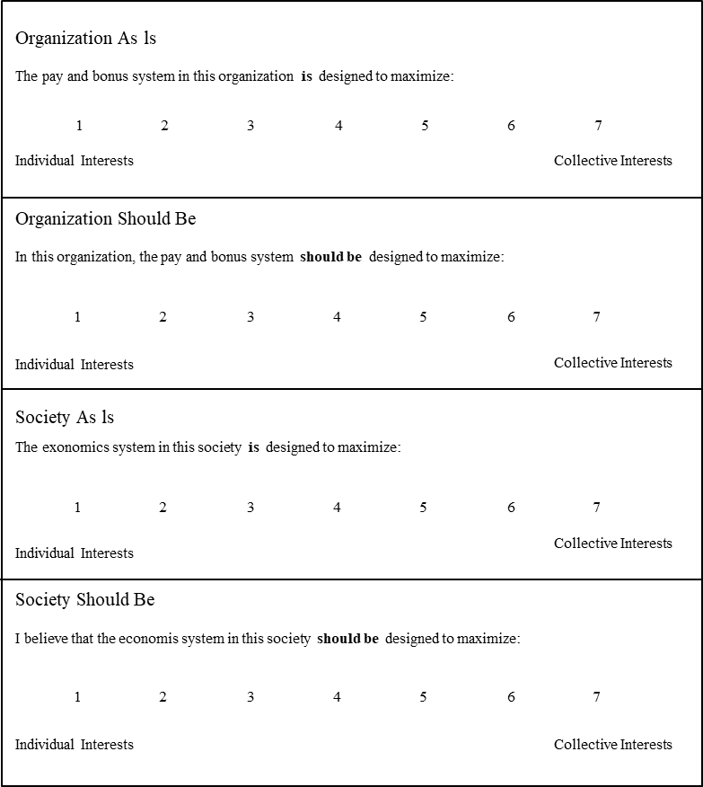
Quelle: House/Javidan (2004, S.23).

3 Kulturdimensionen
Von der Vielzahl an Erkenntnissen, welche das GLOBE-Konsortium gewonnen und in zwei großen Monographien veröffentlicht hat, sollen im Folgenden lediglich die GLOBE-Kulturdimensionen (vgl. Tab. 1) vorgestellt werden (zu den Besonderheiten des Führungsstils von Managern in Abhängigkeit vom kulturellen Umfeld vgl. Müller/Gelbrich 2014, S.495ff.).

Tab. 1: GLOBE-Kulturdimensionen im Überblick
Bezeichnung | Kurzbeschreibung | Beispiel-Item | Theoretischer  Bezug
Unsicherheitsvermeidung  (‘uncertainty avoidance‘) | In welchem Maße wird versucht, Unsicherheit zu meiden bzw. zu reduzieren (indem die Gesellschaft mehr Wert auf Tradition, soziale Normen, Rituale und bürokratische Prozeduren legt als auf Neuerungen)? | „Most people lead (should lead) highly structured lives with few unexpected events.” | Hofstede-Studie
Akzeptanz von Machtdistanz  (‘power distance‘) | In welchem Maße erwarten und akzeptieren die Mitglieder einer Gesellschaft/Organisation, dass Macht ungleich verteilt und auf die höheren Ebenen der Gesellschaft/Organisation konzentriert ist? | „Followers are (should be) expected to obey their leaders without questions.” | Hofstede-Studie
Institutioneller  Kollektivismus  (‘institutional collectivism‘) | In welchem Maße fördern und belohnen gesellschaftliche und organisatorische institutionelle Praktiken gemeinsames Handeln und die kollektive Verteilung von Ressourcen? | „Leaders encourage (should encourage) group loyalty even if individual goals suffer.” | Ergebnis der Aufspaltung der bipolaren Hofstede-Kulturdimension „Individualismus vs. Kollektivismus“ in zwei unipolare Skalen („institutioneller Kollektivismus“ und „Gruppenkollektivismus“). Mitunter wird die Dimension Gruppenkollektivismus auch als Familienkollektivismus bezeichnet (vgl. Javidan et al. 2006, S.907).
Gruppen-  kollektivismus  (‘in-group collectivism‘) | In welchem Maße sind die Mitglieder einer Gruppe (Familie, Organisation etc.) stolz auf ihre Gruppenzugehörigkeit und loyal gegenüber dieser Gruppe? | „Employees feel (should feel) great loyalty towards this organization.”
Geschlechter-  gleichheit  (‘gender egalitarianism‘) | In welchem Maße fördert eine Gesellschaft/Organisation die Gleichbehandlung der Geschlechter? | „Boys are encouraged (should be encouraged) more than girls to attain a higher education.” (scored inversely) | Ergebnis der Aufspaltung der bipolaren Hofstede-Kulturdimension „Maskulinität vs. Feminität“ in zwei unipolare Skalen („Geschlechtergleichheit“ und „Durchsetzungsfähigkeit“)
Durchsetzungs-  fähigkeit  (‘assertiveness‘) | In welchem Maße gehen die Mitglieder einer Gesellschaft/Organisation bestimmt, selbstsicher und u. U. aggressiv miteinander um, wenn sie ihre Interessen durchsetzen wollen? | „People are (should be) generally dominant in their relationships with each other.”
Zukunfts-  orientierung  (‘future orientation‘) | Sind die Mitglieder einer Gesellschaft/Organisation eher bestrebt, den ‘status quo‘ zu erhalten und aktuelle Probleme zu lösen, oder handeln sie eher zukunftsbezogen? | „More people live (should live) for the present rather than for the future.” (scored inversely) | Wertorientierung ‘time sense‘ (nach Kluckhohn/Strodtbeck; vgl. www.joe.org/joe/2001december/tt1.php)
Leistungs-  orientierung  (‘performance orientation‘) | In welchem Maße ermutigt eine Gesellschaft/Organisation etc. ihre Mitglieder, besondere Leistungen zu erbringen, und belohnt sie dafür? | „Students are encouraged (should be encouraged) to strive for continuously improved performance.” | Konstrukt des individuellen Leistungsbedürfnisses (vgl. McClelland 1961) und Konstrukt der kollektiven Leistungsorientierung (vgl. Schein 1985)
Human-  orientierung  (‘human orientation‘) | In welchem Maße ermutigt eine Gesellschaft/Organisation ihre Mitglieder zu Altruismus, Fairness, Freundlichkeit und Fürsorglichkeit und belohnt sie dafür. | „People are generally (should be generally) very tolerant to mistakes.” | Wertorientierung ‘human nature‘ (nach Kluckhohn/Strodtbeck; vgl. www.joe.org/joe/2001december/tt1.php)
Quelle: eigene Darstellung auf Basis von House/Javidan (2004, S.12ff.) und House et al. (2004, S.30).

Bei den Positionen der 62 betrachteten Länder bzw. Regionen auf den GLOBE-Kulturdimensionen ist zu bedenken, dass es sich um sog. ‘response-bias corrected values‘ handelt. Sie sollen dem Umstand Rechnung tragen, dass die Rohwerte kulturvergleichender Untersuchungen wegen der Kulturspezifität von ⇒ Antworttendenzen nicht ohne weiteres miteinander vergleichbar sind (vgl. Hoffmann et al. 2013). Während etwa im konfuzianischen Kulturraum die – unentschiedene – mittlere Antwortkategorie auffällig häufig bevorzugt wird (= Tendenz zur Mitte), neigen Angehörige des individualistisch-angelsächsischen Kulturraumes dazu, die gesamte Skalenbreite zu nutzen. Sie scheuen sich auch nicht, „extreme“ Antworten zu geben (z.B. „stimme voll und ganz zu“; vgl. Baumgartner/Steenkamp 2001). Die deshalb durchgeführte ‘response-bias correction procedure‘ vollzieht sich in drei Schritten:
- Für jede Auskunftsperson werden der Mittelwert aller Items und die Standardabweichung ermittelt.
- Der so berechnete individuelle Item-Mittelwert ist dann vom Rohwert jedes Items zu subtrahieren und durch die Standardabweichung zu dividieren.
- Dieser individuelle ‘corrected scale score‘ wird dann über alle Auskunftspersonen, die einer bestimmten Kultur angehören, aggregiert.

Durch diese Umrechnungsprozedur verlieren die ‘response-bias corrected scores‘ jedoch ihre ursprünglichen Skaleneigenschaften (als siebenstufige Intervallskala). Nunmehr handelt es sich um sog. Ipsative, d.h. „auf sich selbst bezogene“ Messwerte, die jeweils in Relation zu den Messwerten aller Angehörigen der Stichprobe zu interpretieren sind. Um auch dieses Problem zu lösen, wurden aus den ‘corrected scale scores‘ (= UV) regressionsanalytisch ‘uncorrected scale scores‘ (= AV) ermittelt. Diese ‘predicted scores‘ sind wieder intervallskaliert und können entsprechend verarbeitet werden.

4 Kritische Würdigung
4.1 Werte & Praktiken
Die Feststellung, dass das GLOBE-Konzept von der kulturvergleichenden Marketingforschung selten genutzt wird (vgl. Okazaki/Mueller 2007, S.504), ist nach wie vor zutreffend. Ein Grund mag, neben anderem, die Problematik der unklaren Beziehung zwischen der Ebene der ‘values‘ und der Ebene der ‘practices‘ sein.
Entsprechend dem im „Zwiebelmodell“ unterstellten Zusammenhang zwischen Concepta und Percepta müssten die in der GLOBE-Studie identifizierten Werte (‘values‘) signifikant positiv mit den zugehörigen Verhaltensweisen (‘practices‘) korrelieren. Empirisch kann die ‘onion assumption‘ („that cultural values drive cultural practices“; Javidan et al. 2006a, S.900) jedoch nur im Falle der Kulturdimension „Geschlechtergleichheit“ bestätigt werden. Bei „Gruppenkollektivismus“ fällt die Korrelation zwar auch positiv aus, ist aber nicht signifikant. Bei allen anderen Dimensionen korrelieren Werte und Praktiken sogar negativ miteinander (vgl. Tab. 2). Dieser Befund löste im sechsten Heft des 37. Jahrgangs von Journal of International Business Studies eine heftige Debatte aus (vgl. Earley 2006; Hofstede 2006; Leung 2006; Smith 2006).

Tab. 2: Korrelationen der GLOBE-Dimensionen Werte & Praktiken
Kultur-dimension | 1 | 2 | 3 | 4 | 5 | 6 | 7 | 8 | 9
1 | -.26* | .12 | -.24 | .09 | .18 | .35* | -.01 | -.11 | .04
2 | .37* | -.61* | -.16 | -.25* | -.25* | -.01 | -.39* | .38 | -.19
3 | .28* | .43* | .21 | .62* | -.44* | -.09 | .12 | .02 | .80*
4 | .17 | -.30* | -.42* | -.41* | .19 | .22 | -.23 | .12 | -.53*
5 | -.01 | -.31* | .16 | -.24 | .32* | -.01 | .02 | .10 | -.06
6 | .45* | -.02 | .20 | .26* | -.39* | -.32* | .00 | .30* | .29*
7 | .37* | -.22 | -.36* | -.24 | -.11 | -.06 | -.28* | .34* | -.24
8 | -.05 | .41* | .33* | .60* | -.08 | .21 | .40* | -.43* | .48*
9 | .07 | -.32* | -.45* | -.57 | .12 | .11 | -.14 | .19 | -.62*
Legende:
1 = assertiveness, 2 = institutional collectivism, 3 = in-group collectivism, 4 = future orientation, 5 = gender egalitarianism, 6 = humane orientation, 7 = performance orientation, 8 = power distance, 9 = uncertainty avoidance
* Signifikanzniveau p > .05 (Basis: n = 61)
Quelle: House et al. (2004, S.736).

Um diesen auch für das GLOBE-Team überraschenden und unverständlichen Befund (vgl. Javidan et al. 2006a, S.901) wenigstens nachträglich erklären zu können, wurden ex-post verschiedene mögliche Erklärungen vorgeschlagen:
- Ungleichzeitigkeit von Wertewandel und Verhaltensänderung,
- wechselnde normative Urteile,
- unterschiedliche Einflussfaktoren,
- Mangelhypothese,
- marginale Präferenzen vs. kulturelle Werte,
- Hierarchie der Bedürfnisse.

(1) Ungleichzeitigkeit von Wertewandel & Verhaltensänderung
Unter dem Eindruck gravierender Umwelteinflüsse ändern sich häufig nach und nach die Werte einer Gesellschaft. Eines der bekanntesten Beispiele eines epochalen Wertewandels ist der mit wachsendem Wohlstand in Verbindung gebrachte Übergang von den materialistischen zu den postmaterialistischen Werten (vgl. Inglehart 1997). Verhaltensweisen allerdings sind im Regelfall änderungsresistenter als Werte, da es zumeist mehr „kostet“ – monetär oder psychisch –, sein Verhalten zu ändern als seine Einstellungen und Werte. Beispielsweise ist es vergleichsweise einfach, für vermehrten Umweltschutz einzutreten: aber aus diesem Grund tatsächlich seinen Fleischkonsum reduzieren oder seine Heizungsanlage erneuern? Deshalb kann es geschehen, dass die „alten Werte“ noch für geraume Zeit in den gelebten Praktiken fortwirken (vgl. Maseland/van Hoorn 2009, S.530). Das Phänomen der „Ungleichzeitigkeit des Wandels von Werten und Verhalten“ ist eine mögliche Erklärung der negativen Korrelationen zwischen Werten und Praktiken.

(2) Wechselnde normative Urteile
Um Kritik an seinem eigenen Kulturmodell abzuwehren, misst Hofstede (2006, S.886) dem Phänomen des Werte- bzw. Kulturwandels bekanntlich keine Bedeutung bei. Deshalb bietet er für die mehrheitlich negativen Korrelationen eine gänzlich andersartige Erklärung an: Die Einschätzung der Praktiken sei ideologisch gefärbt und folglich nicht valide. Er begründet diese These folgendermaßen: Die Befragten erheben die jeweiligen Werte („wie ihre Gesellschaft sein sollte“) zur Norm und kritisieren ihre Gesellschaft, da diese der idealisierten Norm natürlich nicht gerecht wird. So wünschen sich die meisten Befragten einen menschlichen Umgang miteinander (x̄ _{‘human orientation values‘} = 5,42). Allerdings vermisst so mancher Mitmenschlichkeit im täglichen Leben (x̄ _{‘human orientation practices‘} = 4,09), was eine negative Korrelation von ‘values‘ und ‘practices‘ zur Folge hat). Positive Korrelationen, etwa im Falle von Geschlechtergleichheit, erklärt Hofstede (2006, S.886) wiederum damit, dass die Befragten in diesen Fällen die beobachteten Praktiken zur Norm erheben und ihre Wünsche danach ausrichten. Diese Beliebigkeit der Argumentation veranlasste Javidan et al. (2006a, S. 901) zur Frage, warum das eine Mal die Werte die Norm sein sollen (was negative Korrelationen zur Folge hat) und ein anderes Mal die Praktiken (= positive Korrelation).

(3) Unterschiedliche Einflussfaktoren
Angehörige des GLOBE-Konsortiums „erklären“ die Diskrepanz zwischen Werten und Praktiken damit, dass beide mit Unterschiedlichem zusammenhängen. So korreliert die Präferenz für einen bestimmten Führungsstil (z.B. charismatisch) mit Werten (z.B. Akzeptanz von Machtdistanz), nicht hingegen mit den Praktiken derselben Kulturdimension. Sie wiederum hängen mit verschiedenen gesellschaftlichen Phänomenen (Wirtschaftskraft, nationale Wettbewerbsfähigkeit, Lebenserwartung etc.) zusammen (vgl. Javidan et al. 2006a, S.903). Dass „Werte“ und „Praktiken“ offenbar Unterschiedliches erfassen, ist allerdings bestenfalls eine „Erklärung im Nachhinein“, oder die Beschreibung eines unerwarteten Phänomens. Auch gibt sie keine Antwort darauf, warum mal positive, mal negative und mal keine Korrelationen zwischen Werten und Praktiken zu beobachten sind.

(4) Mangelhypothese
Grundlage für diese Hypothese ist folgende Beobachtung: Die durchschnittlichen Mittelwerte der ‘values‘ fallen bei Leistungsorientierung, Zukunftsorientierung, Humanorientierung und Akzeptanz von Machtdistanz höher aus als die Mittelwerte der ‘practices‘, und zugleich sind die Abstände zwischen Werten und Praktiken umso größer, je geringer die ‘practice scores‘ sind. Dieses Phänomen versuchen Javidan et al. (2006a, S.902) mit der Mangelhypothese zu erklären (‘deprivation hypothesis‘).
Demnach verstärkt ein beobachteter Mangel an einem bestimmten Verhalten (= niedrige Werte für ‘practices‘) den Wunsch nach diesem Verhalten (= hohe Werte für ‘values‘), während dieser Wunsch weniger stark ausgeprägt ist (= niedrige Value-Scores), wenn kein Mangel herrscht (= hohe Practice-Scores). Mit anderen Worten: Wer bspw. seine Gesellschaft für wenig leistungsorientiert hält, wünscht sich mehr Leistungsdruck. Nicht so, wenn bereits starker Leistungsdruck herrscht. Was Menschen für wünschenswert halten (= Soll-Zustand), hängt folglich davon ab, wie sie den Ist-Zustand wahrnehmen. Empfinden sie dabei ein Defizit, so verstärkt dies den Wunsch nach dem, was fehlt. Allerdings bleibt unklar, warum die Mangelhypothese nur für vier Dimensionen gelten soll und für die anderen nicht. Widersprüchlich ist u.a., dass Werte und Praktiken der Dimension Geschlechtergleichheit positiv miteinander korrelieren. Auch dass Menschen in Ländern, in denen alles daran gesetzt wird, Ungewissheit zu vermeiden (= ‘practices‘), sich weniger Ungewissheitsvermeidung wünschen (= ‘values‘), kann man mit der Mangelhypothese nicht erklären.

(5) Marginale Präferenzen vs. kulturelle Werte
Maseland/van Hoorn (2009, S.528f.) halten die Mangelhypothese lediglich für ein Synonym des mikroökonomischen Gesetzes vom abnehmenden Grenznutzen. Demnach stiftet uns eine zusätzliche Einheit von einem Gut, mit dem wir bereits gesättigt sind, keinen nennenswerten zusätzlichen Nutzen. Empfinden wir jedoch ein Defizit, dann erscheint uns das Gut umso wünschenswerter, je größer das Defizit ist. Hohe Practice-Scores gehen daher zwangsläufig mit geringen Value-Scoers einher und umgekehrt. Maseland/van Hoorn (2009, S.529ff.) folgern daraus, dass der GLOBE-Ansatz keine kulturellen Werte, sondern sog. marginale Präferenzen misst – also den zusätzlichen Nutzen, den die Erfüllung eines Wunsches über den Status quo hinaus für den Befragten darstellt. Deshalb könne die GLOBE-Studie die ‘onion assumption‘ nicht in Frage stellen. Ein valides, universell gültiges Werteinventar dürfe nicht vom gewärtigen Ausmaß der Erfüllung eines Wunsches abhängen. Die beiden Wissenschaftler schlugen deshalb eine alternative Art der Fragestellung vor, um diesem Anspruch gerecht zu werden:
„Imagine that your current society no longer exists and that you are faced with a choice between four other societies in which you live. The societies differ only in the degree of protection of freedom (“very free to not at all free”) and the degree of equality (“very unequal to very equal”). Please indicate the society in which you would most like to live by circling the corresponding number (1 to 4)” (Maseland/van Hoorn 2009, S.530f.).

Zweifel an den von Maseland & van Hoorn getroffenen Annahmen äußerten u.a. Brewer/Venaik (2010). Sie wandten ein, dass dem Gesetz vom abnehmenden Grenznutzen ein unrealistisches Menschenbild zugrunde liege: das des strikt rational-kaufmännisch kalkulierenden Menschen, dessen Präferenzen für bestimmte Konsumgüter nachlassen, sobald er mit diesen ausreichend ausgestattet ist. Die Übertragbarkeit dieser Modellvorstellung sei mehr als fraglich. Zumindest ebenso plausibel sei es, dass Menschen soziale Beziehungen für wünschenswert halten, weil sie zahlreiche Freunde und Bekannte haben.

(6) Hierarchie der Bedürfnisse
Die Erklärung, die Venaik/Brewer (2010, S.1307ff.) für die Diskrepanz von Werten und Praktiken im Falle von Ungewissheitsvermeidung vorschlugen, rekurriert auf Maslows Bedürfnispyramide. Ungewissheitsvermeidung repräsentiert in der GLOBE-Studie den Wunsch nach bzw. das Vorhandensein von Struktur und Ordnung, Regeln und Gesetzen. Empirisch lässt sich zeigen, dass ‘uncertainty avoidance values‘ und ‘practices‘ negativ korrelieren und zudem in gegenläufiger Weise: Bei niedrigen Practice-Mittelwerten bleiben die Praktiken hinter den Werten zurück (‘values‘ > ‘practices‘), bei hohen Practice-Mittelwerte hingegen die Werte hinter den Praktiken (‘practices‘ > ‘values‘).
Ausgangspunkt der Erklärung ist der empirische Nachweis, dass die ökonomische Prosperität eines Landes positiv mit den GLOBE-Praktiken für Ungewissheitsvermeidung korreliert, aber negativ mit den GLOBE-Werten (vgl. Javidan et al. 2006a; 2004). Dies bedeutet, dass reiche Länder sich eine Vielzahl von Regeln und Gesetzen gegeben haben, die für Struktur und Ordnung sorgen, arme hingegen nicht. Für wünschenswert halten die Bewohner dieser Länder jedoch jeweils das Gegenteil: Bewohner reicher Länder weniger Regeln und Gesetze und Bewohner armer Länder mehr Regeln und Gesetze.
Venaik/Brewer (2010, S.1307ff.) begründen dies motivationstheoretisch. Entsprechend der von Maslow (1943) vorgeschlagenen Bedürfnispyramide sind Bedürfnisse hierarchisch strukturiert: Der Mensch versucht zunächst, seine grundlegenden Bedürfnisse zu stillen (z.B. Nahrung, Sicherheit). Sind diese sog. Defizitbedürfnisse erfüllt, dann treten andere, „höherrangige“ Bedürfnisse in den Vordergrund (z.B. nach Selbstverwirklichung). In armen Ländern mit ihren häufig vergleichsweise ungeordneten Lebensverhältnissen entspringt der Wunsch nach Regeln und Ordnung einem grundlegenden Sicherheitsbedürfnis. Reiche Länder hingegen zeichnen sich durch ein komplexes Rechtssystem aus, dessen positive Wirkungen als selbstverständlich wahrgenommen werden (d.h. Recht & Ordnung), während die hohe Regelungsdichte als einengend erlebt wird, als Behinderung des individuellen Strebens nach Selbstverwirklichung. Dies erklärt, warum sich die einen mehr und die anderen weniger Regeln und Gesetze wünschen.

Fazit

Offenbar erfassen die GLOBE-Values und die GLOBE-Practices unterschiedliche Facetten des Konstrukts Landeskultur. Alle Versuche, diese Diskrepanz zu erklären, leiden unter ein und derselben Schwäche. Sie gelten immer nur für einzelne Kulturdimensionen. Was nach wie vor fehlt, ist ein umfassender Erklärungsansatz, der alle neun Kulturdimensionen einbezieht. Offen ist weiterhin die Frage, ob ‘values‘ oder ‘practices‘ besser geeignet sind, um bestimmte Marketingphänomene zu erforschen. Manifestes Verhalten (z.B. Anteil von Bioware an den gesamten Einkäufen) lässt sich möglicherweise besser mithilfe von Praktiken erklären, Einstellungen (z.B. gegenüber Umweltschutz) hingegen besser mithilfe von Werten.

4.2 Unabhängigkeit der Dimensionen
Auf der Ebene der Praktiken (‘as is‘) sind 20 der 36 Interkorrelationen der GLOBE-Kulturdimensionen mit einer 5%-Irrtumswahrscheinlichkeit signifikant (vgl. Tab. 2). In sechs Fällen ist die Korrelation größer bzw. gleich .50, was einem Anteil gemeinsamer Varianz von 25% und mehr entspricht. Am höchsten korrelieren ‘future orientation‘ & ‘uncertainty avoidance‘ (r = .76), ‘future orientation‘ & ‘performance orientation‘ (r = .63), ‘uncertainty avoidance‘ & ‘in-group collectivism‘ (r = 0.60) sowie ‘uncertainty avoidance‘ & ‘performance orientation‘ (r = .58). Dies spricht dafür, dass drei der GLOBE-Kulturdimensionen nicht unabhängig sind (im Sinne orthogonaler Faktoren): nämlich ‘uncertainty avoidance‘,‘future orientation‘ & ‘performance orientation‘.

Tab. 2: Interkorrelationen der GLOBE-Kulturdimensionen (Praktiken)
Kultur-dimension | 1 | 2 | 3 | 4 | 5 | 6 | 7 | 8
2 | -.42*
3 | .08 | -.19
4 | .07 | -.46* | -.44*
5 | -.08 | -.01 | -.20 | -.06
6 | -.42* | .43* | .30* | .07 | -.15
7 | .06 | 43* | -.11* | .63* | -.31* | .25*
8 | .16 | -.46* | .55* | -.52* | -.29* | -.15 | -.36*
9 | -.07 | .40* | -.45* | .76* | -.06 | .00 | .58* | -.50*
Legende:
1 = assertiveness, 2 = institutional collectivism, 3 = in-group collectivism, 4 = future orientation, 5 = gender egalitarianism, 6 = humane orientation, 7 = performance orientation, 8 = power distance, 9 = uncertainty avoidance
* Signifikanzniveau p > .05 (Basis: n = 61)
Quelle: House et al. (2004, S.734).

Auf der Ebene der Werte (‘should be‘) sind 17 der 36 Interkorrelationen der GLOBE-Kulturdimensionen signifikant (5%-Niveau). In drei Fällen liegt die Korrelation über .50, wovon erneut Ungewissheitsvermeidung am stärksten betroffen ist: ‘uncertainty avoidance‘ & ‘future orientation‘ (r = .67) und ‘uncertainty avoidance‘ & ‘gender egalitarianism‘ (r = -.55; vgl. House et al. 2004, S.735).

4.3 Vergleich der Hofstede-Studie mit der GLOBE-Studie
Beide Studien weisen grundlegende Gemeinsamkeiten auf. Sie unterstellen, dass Menschen aufgrund ihrer Sozialisation in unterschiedlichen Landeskulturen unterschiedliche Werthaltungen entwickeln. Diese können gemessen und faktorenanalytisch zu Kulturdimensionen aggregiert werden: als die von den Mitgliedern einer Kultur geteilten Werthaltungen (vgl. Smith 2006, S.916). Beide Studien haben ihren Ursprung in der Managementforschung und beruhen auf der Befragung von Managern. Allerdings gibt es auch gravierende Unterschiede. Diese betreffen die Konzeptualisierung von Kultur, die methodische Herangehensweise sowie die identifizierten Kulturdimensionen.

Konzeptualisierung von Kultur
Tab. 3 verdeutlicht die Unterschiede im Verständnis von Kultur. Hofstedes Konzeptualisierung ist eng gefasst und nimmt lediglich die Werte in den Blick: Kultur als Gesamtheit der von den Mitgliedern einer Gesellschaft geteilten Werthaltungen (‘concepta‘). Diese begünstigen bestimmte Verhaltensweisen (‘percepta‘). Beobachtbare Verhaltensweisen sind demnach Korrelat bzw. Konsequenz von nicht beobachtbaren Werthaltungen. Das GLOBE-Konsortium hat eine weiter gefasste Konzeptualisierung entwickelt. Demnach umfasst Kultur die Werte, Überzeugungen, Normen und Verhaltensmuster einer Nation (vgl. Leung et al. 2005). Gemäß dieser „holistischen“ Sichtweise sind Verhaltensweisen mehr als die mittel- oder unmittelbare Konsequenz von Werthaltungen: eigenständige Konstrukte, die es separat zu erheben gilt.

Tab. 3: Konzeptionelle Unterschiede zwischen Hofstede & GLOBE
 | Hofstede | GLOBE
Definition von Kultur | - Computer-Analogie: Kultur als mentale Programmierung des Geistes  - Werte beeinflussen das Verhalten | - Holistische Sichtweise: Kultur als Gesamtheit von Werten und Praktiken  - Werte und Praktiken sind voneinander unabhängig
Definition von Werten  (‘values‘) | - Selbstbild: Was hält man selbst für wünschenswert (‘desired‘)?  - Eigene Werthaltungen | - Fremdbild: Was gilt in der Gesellschaft als wünschenswert (‘desirable‘)?  - In der Gemeinschaft vorherrschende Werthaltungen
Definition von Verhalten (‘practices‘) | - Verhalten als Korrelat oder Konsequenz von Werten  - Im Messkonzept nicht enthalten | - Welche Verhaltensweisen sind in einer Gesellschaft üblich?  - Praktiken als eigenständiger Teil des Messkonzepts

Unterschiede bestehen auch in der Konzeptualisierung von Werten. Während sich G. Hofstede auf das Selbstbild konzentriert („was der Befragte selbst für wichtig bzw. wünschenswert hält), thematisieren die GLOBE-Werteskalen das Fremdbild: wie sich die Mitglieder einer Gemeinschaft nach Ansicht des Befragten verhalten sollten (vgl. Smith 2006, S.917). So fragt Hofstede (1980) seine Probanden: „In choosing an ideal job, how important would it be to you to ...“, während die GLOBE-Forscher fragen: „In this society, people should ...“ (vgl. House et al. 2004). GLOBE weicht in dieser Hinsicht auch von anderen renommierten Wertestudien ab, die gleichfalls auf das Selbstbild abstellen (z.B. Schwartz 2004; Inglehart 1997).
Dies ist insofern bedeutsam, als Selbst- und Fremdbild stark divergieren können, wie eine Studie von Fischer (2006) zeigt. Er hat Studenten aus zehn Ländern gefragt, wie wichtig sie die 57 Werte der Schwartz Value Survey für die Menschen in ihrem Land finden („for people in my country“). Sodann reduzierte R. Fischer die 57 Werte auf die sieben von S.H. Schwartz identifizierten Werte-Dimensionen und aggregierte sie auf Landesebene. Das so erhobene Fremdbild korrelierte nur im Falle zweier Dimensionen miteinander, die sehr früh im Leben sozialisiert werden (‘embeddedness‘ und ‘affective autonomy‘), im Falle der anderen Dimensionen praktisch nicht. Angesichts dieser Diskrepanz verwundert es nicht, dass die Korrelationen zwischen den Hofstede-Dimensionen und den entsprechenden Value-Scores nach GLOBE weniger stark ausfallen als erwartetet. Obwohl mehrere GLOBE-Maße identische bzw. ähnliche Bezeichnungen tragen wie G. Hofstedes Kulturdimensionen, handelt es sich dabei also um zusätzliche Facetten von Kultur, nicht um austauschbare Alternativen (vgl. Smith 2006, S. 917).

Methodische Unterschiede
Auch methodisch unterscheiden sich beide Studien (vgl. Tab. 5). Die Hofstede-Daten entstammen einem IBM-internen Beratungsprojekt. Die vier Kulturdimensionen des 4D-Modells extrahierte er mithilfe einer explorativen Faktorenanalyse. Ihm wird daher oft Empirizismus vorgeworfen: theorieloses Datensammeln und -verarbeiten. Das GLOBE-Konsortium ging hingegen explizit theoriegeleitet vor. Die beteiligten Wissenschaftler formulierten auf Basis relevanter Theorien und Kulturstudien Hypothesen über die Existenz von neun Kulturdimensionen, die sie sodann mithilfe konfirmatorischer Faktorenanalysen empirisch verifizierten. Bei der Stichprobenziehung berücksichtigten sie Manager aus verschiedenen Unternehmen und Branchen, um die externe Validität ihres Ansatzes zu erhöhen.
Schließlich verwendete das GLOBE-Konsortium viel Mühe darauf, die Validität und Reliabilität der Messinstrumente (z.B. Pilotstudien, Multimethod-Multitrait-Analyse, konfirmatorische Faktorenanalyse) sowie deren interkulturelle Vergleichbarkeit sicherzustellen (z.B. Translation Back-Translation). Aufgrund der hierarchischen Natur der Stichproben analysierten die Forscher die Daten auch mithilfe Hierarchischer Linearer Modelle (HLM). So konnten sie zeigen, dass zwischen Landeskultur und Führungsstil auf organisationaler und gesellschaftlicher Ebene ein Zusammenhang besteht, nicht jedoch auf individueller Ebene. Befürworter der Hofstede-Studie mögen einwenden, dass der unstrittige „Methodenvorsprung“ der GLOBE-Studie mit dem Zeitfaktor zu erklären ist: In den vergangenen 30 Jahren wurde die Methodologie sozialwissenschaftlicher Forschung auf zahlreichen Ebenen entscheidend verbessert. Das Gegenargument der zahlreichen Kritiker lautet: G. Hofstede hat die zahlreichen Neuauflagen (z.B. Hofstede et al. 2010) nicht dazu genutzt, seinen Forschungsansatz zu verbessern, sondern ihn mit Vehemenz zu verteidigen.

Tab. 5: Vergleich der Methodologie von Hofstede & GLOBE
 | Hofstede | GLOBE
Forschungs-strategie | - Empirizistisch | - Theoriegeleitet
Stichprobe | - 116.000 IBM-Manager aus 53 Ländern und Regionen | - 17.370 Manager aus 62 Ländern und Regionen, drei Branchen (Finanzdienstleistungen, Lebensmittelverarbeitung und Telekommunikation) und 951 Organisationen
Entwicklung der Messinstrumente | - Beteiligung von sechs europäischen Forschern  - Fokus auf IBM-relevante Themen  - Keine Back-Translation | - Beteiligung von 160 Forschern aus 62 Ländern  - Fokusgruppeninterviews  - Ergänzung und Reformulierung der Items  - Translation Back-Translation  - Kontrolle der Common Method-Varianz
Skalierung | - Fünfstufige Ratingskalen | - Siebenstufige Ratingskalen
Methoden der Datenauswertung | - Explorative Faktorenanalyse | - Multimethod-Multitrait-Methode  - Konfirmatorische Faktorenanalyse  - Hierarchische Lineare Modelle (HLM)
Quelle: eigene Darstellung auf Basis von Javidan et al. (2006, S.910).

Unterschiedliche dimensionale Struktur
Die beiden Studien unterscheiden sich zunächst in der Zahl der identifizierten Kulturdimensionen. Mit seinen zunächst vier, später fünf und schließlich sechs Kulturdimensionen ist der Hofstede-Ansatz deutlich „sparsamer“ als der GLOBE-Ansatz, der das Konstrukt Landeskultur auf 18 Dimensionen misst (neun Werte, neun Praktiken). Da die Zahl der Dimensionen zudem in einem sinnvollen – d.h. nicht zu hohen – Verhältnis zur Zahl der zu messenden Kulturen stehen sollte, ist der Hofstede-Ansatz mit Blick auf das Kriterium der Sparsamkeit eindeutig im Vorteil (⇒ Parsimony & Simplicity). Dies mag ein Grund dafür sein, warum Venaik/Brewer (2010, S.1297) unter den 24 hochrangigen Studien, welche nach 2004 (also dem Jahr der Veröffentlichung des GLOBE-Berichts) die Kulturdimension Ungewissheitsvermeidung thematisierten, nur vier fanden, welche die GLOBE-Operationalisierung verwendeten. Alle anderen nutzten die Hofstede-Operationalisierung.
Abgesehen von der unterschiedlichen Anzahl der Dimensionen offenbart Tab. 6, dass sich auch die ähnlich bzw. identisch konzeptionalisierten Dimensionen empirisch unterscheiden. So korrelieren lediglich im Falle von Ungewissheitsvermeidung und institutionellem Kollektivismus die Werteskalen erwartungsgemäß (positiv bzw. negativ). Alle anderen Werte-Skalen korrelieren nicht signifikant miteinander. Signifikante Zusammenhänge bestehen hingegen zwischen den Hofstede-Werten und den GLOBE-Praktiken, teils positiver und teils negativer Art.

Tab. 6: Zusammenhang zwischen GLOBE-Skalen & Hofstede-Skalen
GLOBE | Hofstede | Akzeptanz von Machtdistanz | Ungewissheitsvermeidung | Individualismus | Maskulinität
Akzeptanz von Machtdistanz | Werte | -0,03
 | Praktiken | 0,61**
Ungewissheitsvermeidung | Werte |  | 0,32**
 | Praktiken |  | -0,61**
Institutioneller Kollektivismus | Werte |  |  | -0,55**
 | Praktiken |  |  | 0,15
Gruppenkollektivismus | Werte |  |  | -0,20
 | Praktiken |  |  | -0,82**
Geschlechtergleichheit | Werte |  |  |  | 0,11
 | Praktiken |  |  |  | -0,16
Durchsetzungsvermögen | Werte |  |  |  | -0,12
 | Praktiken |  |  |  | 0,42**
** p < 0,001
Quelle: House et al. (2004, S.140).

Die geringe Übereinstimmung der jeweiligen Werteskalen mag zum einen an dem oben dargestellten unterschiedlichen Bezug der Fragestellung liegen (Selbstbild = Hofstede vs. Fremdbild = GLOBE). Zum anderen sind die Items recht unterschiedlich formuliert, was gleichfalls die Wahrscheinlichkeit erhöht, dass sie Unterschiedliches messen – wie sich am Beispiel der Dimension „Ungewissheitsvermeidung“ belegen lässt (vgl. Tab. 7). Die vier GLOBE-Items messen den Grad der „Orientierung an Regeln“ (UA-Rule Orientation), d.h. das Streben nach Struktur und Ordnung. Die gleichartig bezeichnete Hofstede-Skala wiederum besteht aus drei Items, welche die Themen Stress, Bindung an den Arbeitgeber und Regelorientierung zum Gegenstand haben. Allerdings sorgt der Aggregationsalgorithmus dafür, dass primär der Messwert des Stressitems in den Ungewissheitsvermeidungsindex eingeht (vgl. Venaik/Brewer 2010, S.1305). Folglich misst die Hofstede-Skala vorrangig die Anspannung, welche die Auskunftsperson in neuartigen, ungewissen Situationen empfindet (UA-Stress).
Dafür, dass Unterschiedliches gemessen wird, spricht auch die Überprüfung der Kriteriumsvalidität. Denn die beiden Konstrukte weisen signifikante Übereinstimmungen mit verschiedenen Außenkriterien auf: UA-Stress korreliert positiv mit dem nationalen Stressniveau, der Verbreitung von Alkoholismus, der Intensität der Sorgen über Geld und Gesundheit, Neurotizismus und negativ mit guter Gesundheit, Zufriedenheit mit der Familie und Glück. UA-Rule Orientation korreliert hingegen mit verschiedenen Indikatoren, welche die Funktionsfähigkeit gesellschaftlicher Strukturen und Institutionen erfassen: Qualität und Effektivität des Regierungshandelns, Kontrolle von ⇒ Korruption, Rechtsstaatlichkeit, Regulierungsdichte, politische Stabilität, Gewaltfreiheit etc. (vgl. Venaik/Brewer 2010, S.1304ff.).

Tab. 7: Skalen zur Messung der Ungewissheitsvermeidung (‘values‘)
 | GLOBE (reverse coded) | Hofstede
Items | - “I believe that orderliness and consistency should be stressed, even at the expense of experimentation and innovation.” (1 = strongly agree – 7 = strongly disagree)  - “I believe that a person who leads a structured live that has few unexpected events … (1 = has a lot to be thankful for – 7 = is missing a lot of excitement)  - “I believe that societal requirements and instructions should be spelled out in detail so citizens know what they are expected to do.” (1 = strongly agree – 7 = strongly disagree)  - “I believe that society should have rules or laws to cover.”(1 = in almost all situations - 7 = in very few situations) | - “How often do you feel nervous or tense (at work)?” (1 = always – 5 = never)  - “How long do you think you will continue working fort his company (or organization)?” (1 = two years – 4 = until retirement)  - “Company rules should not be broken – even when the employee thinks it is in the company’s interest.” (1 = strongly agree – 5 = strongly disagree)
Aggregations-algorithmus | Mittelwert aller Items | UAI = 300 – 30 * (Item 3) – 40 * (Item 1) – (% Antwort 1 und 2 in Item 2)
Quelle: Hofstede (1980); http://www.thunderbird.edu/sites/globe/globe_instruments/index.htm/ (11.02.2011).

Unterschiedliche empirische Befunde
Angesichts der methodologischen Unterschiede und der zeitlichen Diskrepanz zwischen beiden Studien konnte es nicht ausbleiben, dass diese unterschiedlichen Ergebnisse liefern, etwa hinsichtlich der Positionierung der einzelnen Nationen auf den Kulturdimensionen. Wenn man die kulturelle Distanz zwischen verschiedenen Ländern berechnet (⇒ Distanz, kulturelle, dann weichen die ermittelten Werte teilweise erheblich voneinander ab, je nachdem, ob dies anhand der Hofstede-Werte oder der GLOBE-Werte geschieht (vgl. Tab. 8): Der Vergleich der kulturellen Distanz Russlands zu insgesamt sieben Nationen offenbart teils geringe (Indien = 4), teils erhebliche Abweichungen (Großbritannien = 38). Weiterhin erkennt man, dass die standardisierten Distanzwerte (0 – 100) überproportional streuen, wenn die Inputdaten der Hofstede-Studie entnommen werden. Schließlich fallen folgende Tendenzen auf:
- Den beiden angelsächsischen Ländern attestieren die GLOBE-Daten eine wesentlich geringere kulturelle Distanz zu Russland als die Hofstede-Daten. Mit Deutschland verhält es sich umgekehrt.
- Die kulturelle Distanz der BRICS-Staaten zu Russland fällt vergleichsweise stabil aus.

Tab. 8: Kulturelle Distanz Russlands zu sieben Nationen
Land | Kulturelle Distanz  auf Basis der Hofstede-Daten | Kulturelle Distanz  auf Basis der GLOBE-Daten
Brasilien  China  Indien  Südafrika  Deutschland  USA  Großbritannien | 10  31  31  46  52  70  85 | 24  44  35  39  75  47  47

Fazit

Die beiden Studien unterscheiden sich konzeptionell und empirisch voneinander. So messen die Hofstede-Werte, was die Auskunftspersonen sich selbst wünschen, die GLOBE-Werte hingegen, was sie glauben, was ihre Gesellschaft für wünschenswert hält. Dies spricht dafür, dass die Hofstede-Skalen sich eher dazu eigenen, individuelle Einstellungen zu messen, während die GLOBE-Skalen den Vorzug erhalten sollten, wenn es gilt, gesellschaftliche Phänomene zu untersuchen, die mit sozialer Interaktion einhergehen – etwa Beziehungen zwischen Gruppen oder Ländern (vgl. Smith 2006, S.917).

Literatur: Baumgartner, H.; Steenkamp, J.-B.E.M. (2001): Response Styles in Marketing Research. A Cross-National Investigation, Journal of Marketing Research, 38(2): 143–156. Brewer, P.; Venaik, S. (2010): GLOBE Practices and Values. A Case of Diminishing Marginal Utility? Journal of International Business Studies, 41(8): 1216-1324. Child, J. (1981): Culture, Contingency, and Capitalism in the Cross-National-Study of Organization, in: Cummings, L.L. (Ed.), Research in Organizational Behavior, 303-356, Greenwich/CT: JAI. Earley, C.P. (2006): Leading Culture Research in the Future. A Matter of Paradigms and Taste, Journal of International Business Studies, 37(6): 922-931. Fischer, R. (2006): Congruence and Functions of Personal and Cultural Values. Do My Values Reflect My Culture’s Values? Personality and Social Psychology Bulletin, 32(11): 1419-1431. Hoffmann, S.; Mai, R.; Cristescu, A. (2013): Do Culture-Dependent Response Styles Distort Substantial Relationships? International Business Review, 22(5): 814-827. Hofstede, G. (1980): Culture’s Consequences. International Differences in Work-Related Values, Beverly Hills/CA: Sage. Hofstede, G. (2001): Culture´s Consequences. Comparing Values, Behaviors, Institutions and Organizations across Nations, 2nd Ed., Thousand Oaks/CA: Sage. Hofstede, G. (2006): What Did GLOBE Really Measure? Researchers’ Minds versus Respondents’ Minds, Journal of International Business Studies, 37(6): 882-896. Hofstede, G; Hofstede, G.J.; Minkov, M. (2010): Cultures and Organizations. Software of the Mind, 3rd Ed., New York: McGraw-Hill. House, R.J.; Hanges, P.J.; Javidan, M.; Dorfman, P.W.; Gupta, V. (2004): Culture, Leadership and Organizations, The GLOBE Study of 62 Societies, Thousand Oaks/CA: Sage. House, R.J.; Javidan, M. (2004): Overview of GLOBE, in: House, R.J.; Hanges, P.J.; Javidan, M.; Dorfman, P.W.; Gupta, V. (Eds.), Culture, Leadership, and Organizations. The Globe Study of 62 Societies, 9-28: Thousand Oaks: Sage. Inglehart, R. (1977): The Silent Revolution. Changing Values and Political Styles among Western Publics, Princeton/NJ: Princeton University Press. Javidan, M.; House, R.J.; Dorfman, P.W.; Hanges, P.J.; Sully de Luque, M. (2006a): Conceptualizing and Measuring Cultures and their Consequences. A Comparative Review of GLOBE's and Hofstede's Approaches, Journal of International Business Studies, 37(6): 897-914. Javidan, M.; Dorfman, P.W.; Sully de Luque, M.; House, R.J. (2006b): In the Eye of the Beholder. Cross Cultural Lessons in Leadership from Project GLOBE, Academy of Management Perspectives, 20(1): 67-90. Javidan, M.; House, R.J.; Dorfman, P.W. (2004): A Nontechnical Summary of GLOBE Findings, in: House, R.J.; Hanges, P.J.; Javidan, M.; Dorfman, P.W.; Grupta, V. (Eds.), Culture, Leadership and Organizations. The GLOBE Study of 62 Societies, 29-48, Thousand Oaks/CA: Sage. Leung, K. (2006): Editors’s Introduction to the Exchange between Hofstede and GLOBE, Journal of International Business Studies, 37(6): 881. Leung, K.; Bhagat, R.S.; Buchan, N.R.; Erez, M.; Gibson, C.B. (2005): Culture and International Business. Recent Advances and their Implications for Future Research, Journal of International Business Studies, 36(4): 357-378. Lord, R.A.; Maher, K.J. (1991): Leadership and Information Processing. Linking Perceptions and Performance, Boston: Unwin Hyman. Maseland, R.; van Hoorn, A. (2009): Explaining the Negative Correlation between Values and Practices. A Note on the Hofstede–GLOBE Debate, Journal of International Business Studies, 40(3): 527-532. Maslow, A.H. (1943): A Theory of Human Motivation, Psychological Review, 50(1): 370-396. McClelland, D.C. (1961): The Achieving Society, 2nd Ed., Princeton/NY: Van Nostrand. McClelland, D.C. (1995): Human Motivation, Cambridge/GB: Cambridge University Press. McClelland, D.C.; Koestner, R.; Weinberger, J. (1989): How Do Self-Attributed and Implicit Motives Differ? Psychological Review, 96(4): 690-702. Müller, S.; Gelbrich, K. (2014): Interkulturelle Kommunikation, München: Vahlen. Okazaki, S.; Mueller, B. (2007): Cross-Cultural Advertising Research. Where We Have Been and Where We Need to Go, International Marketing Review, 24(5): 499-518. Schwartz, S.H. (2004): Mapping and Interpreting Cultural Differences around the World, in: Vinken, H.; Soeters, J.; Ester, P. (Eds.), Comparing Cultures. Dimensions of Culture in a Comparative Perspective, 43-73, Leiden/NL: Brill. Smith, P.B. (2006): When Elephants Fight, the Grass Gets Trampled. The GLOBE and Hofstede Projects, Journal of International Business Studies, 37(6): 915-921. Trompenaars, F. (1993): Handbuch globales Managen. Wie man kulturelle Unterschiede im Geschäftsleben versteht, Düsseldorf: Econ. Venaik, P.; Brewer, S. (2010): Avoiding Uncertainty in Hofstede and GLOBE, Journal of International Business Studies, 41(8): 1294-1315.

Global Manager
idealisierter Typus einer Führungskraft, der u.a. über Eigenschaften und Erfahrungen verfügt, welche es ihm erlauben, weltweit in sämtlichen Märkten bzw. Kulturen erfolgreich tätig zu sein. Wesentlich ist das Wechselspiel von ‘hard skills‘ (insb. fachliche sowie organisatorische Fähigkeiten) und ‘soft skills’wie interkulturelle Kompetenz (⇒ Kompetenz, interkulturelle) (vgl. Dickmann/Harris 2005). „The expatriate manager or the international manager is defined, in a narrow sense, as an executive in a leadership position that involves international assignments. The global manager is defined, in a broad sense, as an executive who has a hands-on understanding of international business, has an ability to work across cross-cultural, organizational, and functional boundaries, and is able to balance the simultaneous demands of short-term profitability and growth” (Pucik/Saba 1998).
Literatur: Dickmann, M.; Harris, H. (2005): Developing Career Capital for Global Careers. The Role of International Assignments, Journal of World Business, 40(4): 398-408. Herbrand, F. (2000): Interkulturelle Kompetenz. Wettbewerbsvorteil in einer globalisierenden Wirtschaft, Bern: Haupt. Pucik, V.; Saba, T. (1998): Selecting and Developing the Global Versus the Expatriate Manager. A Review of the State-of-the-Art, Human Resource Planning, 21(4): 40-53.

Global Marketing
Fortentwicklung des ⇒ Internationalen Marketing. Um angesichts des weltweit wachsenden Wettbewerbs- und Kostendrucks ihre Kostenstruktur und damit ihre Wettbewerbsfähigkeit zu verbessern, versuchen zahlreiche Unternehmen seit den 1980er-Jahren, möglichst viele Auslandsmärkte weitgehend standardisiert zu bearbeiten (vgl. Keegan/Green 2012). Für die Standardisierungsstrategie spricht die sog. Konvergenzthese. Ihr zufolge gleichen sich im Zuge der Globalisierung die Kauf-, Gebrauchs- und Verbrauchsgewohnheiten der Konsumenten weltweit immer mehr an, weshalb die Unternehmen ihre Leistungsprozesse weitgehend standardisieren und eine Vielzahl von Ländermärkten mit einer einheitlichen Strategie bearbeiten können (vgl. Webber 1969).
Kritiker wenden dagegen ein, dass es sich dabei lediglich um eine oberflächliche Angleichung handele und diese Form der Konvergenz ein Phänomen der „Oberflächenkultur“ sei. Die grundlegenden und für das Marketing häufig maßgeblichen Werte- und Verhaltensunterschiede zwischen den verschiedenen Kulturen aber blieben von diesem Angleichungsprozess letztlich unberührt (vgl. de Mooij 2019).
Dennoch rationalisierten im Laufe der 1990er-Jahre die meisten Hersteller ihre europäischen Produktionsnetzwerke und standardisierten ihr Produktangebot so weit wie möglich. „Eine identische Packung Pampers oder eines der zahlreichen Produkte von Gillette wird mit einem Packungstext in mehreren Sprachen versehen und oft von einer zentralen europäischen Fabrik in den Markt versandt“ (Leach 1999, S.56). Dabei wurden suboptimale Lösungen in einzelnen Ländermärkten bewusst in Kauf genommen. Procter & Gamble etwa rechtfertigten dies damit, dass „globale Ungenauigkeit wirtschaftlicher sei als lokale Genauigkeit.“
Aufgrund zahlloser Fehlschläge, die gerade auch Global Player mit der Standardisierungsstrategie erlitten, war jedoch bald vom „großen Missverständnis Globales Marketing“ die Rede. In vielen Fällen das Scheitern mit Ignoranz gegenüber den landeskulturellen Besonderheiten der einzelnen Märkte erklärt. Deshalb wuchs in dieser Phase die Akzeptanz kulturvergleichender Forschungsstrategien und Marketingkonzepte: Interkulturelles Marketing und Intrakulturelles Marketing

Spüli, Fairy & Dawn
„Gestern im Drogeriemarkt: Wussten Sie, dass Hakle Feucht-Toilettenpapier neuerdings Cottonelle heißt? Den Drogeriemarktbesucher erinnert das an den Ruf, der ihm, schon auf dem Weg zu Einkaufen, im Hausflur hinterherhallte: »Und bring Spüli mit!« Dabei gibt es Spüli schon lange nicht mehr, es wurde irgendwann durch Fairy ersetzt, bis Fairy plötzlich Dawn hieß, was sich aber nicht durchsetzen konnte, weshalb Dawn heute wieder Fairy heißt, jedenfalls im Drogeriemarkt. Nicht in meinem Kopf. Denn es ist Wahnsinn, einen so wunderbaren Produktnamen wie Spüli durch irgendetwas zu ersetzen! Erklärt werden kann es durch die Globalisierung: Der Drogeriemarktbesucher soll, wenn es ihn plötzlich (womit man in diesen Zeiten stündlich rechnen muss) in den angloamerikanischen Raum verschlägt, nicht zwischen Regalen umherirren und nach Spüli suchen, sondern blind zu Fairy greifen. Oder eben zu Dawn. Beziehungsweise jetzt wieder zu Fairy. Das erklärt, warum der Raumerfrischer Brise (ein fast so guter Name wie Spüli) seit einer Weile Glade heißt. Glade heißt Lichtung, Brise hieß Brise“ (Hacke 2014, S.34).

Literatur: de Mooij, M. (2019): Consumer Behavior and Culture. Consequences for Global Marketing and Advertising, 3rd Ed., Thousand Oaks/CA: Sage. Hacke, A. (2014): Das Beste aus aller Welt, Süddeutsche Zeitung Magazin, 70(28): 34. Hollensen, S. (2016): Global Marketing, 7.Aufl., Harlow: Pearson. Keegan, W.J.; Green, M.C. (2012): Global Marketing. Global Edition, 7th Ed., Upper Saddle River/NJ: Prentice Hall. Leach, B. (1999): Arbitrageure setzen den Hebel an, Lebensmittelzeitung, 51(38): 56-58. Webber, R.A. (1969): Convergence or Divergence? Columbia Journal of World Business, 4(3): 75-83.

Global Village
metaphorischer Ausdruck dafür, dass dank der gewaltigen Fortschritte der Verkehrs- sowie insb. der Informations- und Kommunikationstechnologie Entfernungen und nationale Grenzen ihr einstmalige Bedeutung verloren haben. Deshalb habe sich die vielgestaltige, unüberschaubare Welt in einen transparenten Marktplatz (= ökonomische Sichtweise) bzw. das Globale Dorf verwandelt (= philosophische Sichtweise). Tatsächlich aber beschränkt sich dieser Prozess auf wenige Regionen (Triade) und Lebensbereiche. So hatten 2017 79,5% der Europäer, aber nur 21,8% der Afrikaner einen Internetzugang.
Lustig/Koester (2006) verliehen dieser Metapher eine grundlegend andere Bedeutung. Ihrer kommunikationswissenschaftlich geprägten Vorstellung zufolge lebt im Globalen Dorf ein repräsentativer Querschnitt der Weltbevölkerung. Demnach würde ein 1.000-Seelen-Dorf 590 Asiaten, 123 Afrikaner, 95 Europäer, 84 Lateinamerikaner, 55 Bewohner der Nachfolgestaaten der Sowjetunion und 53 Amerikaner beheimaten. 155 von diesen sprächen Mandarin, 80 Englisch, 63 Hindi, 61 Spanisch, 53 Russisch, 35 Arabisch, 33 Bengali, 31 Portugiesisch, 26 Malaiisch-Indonesisch, 22 Japanisch, 22 Französisch, 21 Deutsch und 398 andere Sprachen. Hinsichtlich der Religionszugehörigkeit ergäbe sich folgende Verteilung: 329 Christen (davon 187 Katholiken, 67 Protestanten und 75 Andere), 178 Muslime, 60 Buddhisten sowie 301 Nichtreligiöse, Atheisten und Andere.
Literatur: Lustig, M.W.; Koester, J. (2006): Intercultural Competence. Interpersonal Communication across Cultures, Boston/MA: Pearson: McLuhan, M.; Powers, B.R. (1989): The Global Village. Transformations in World Life and Media in the 21st Century, New York: Oxford University Press.

Globales Dorf → Marketing, kultursensibles

Globalisierung der Wirtschaftsbeziehungen
wurde zwischen 1970 und 1980 entscheidend intensiviert. In dieser Dekade verfünffachte sich der Gegenwert des Pro Kopf-Exports der Weltbevölkerung: von durchschnittlich 81 $ auf 437 $. Mittlerweile werden jährlich Waren im Wert von annähernd 14.000 Mrd. $ und Dienstleistungen im Wert von mehr als 3.000 Mrd. $ grenzüberschreitend gehandelt. Ermöglicht haben dieses gewaltige Wachstum eine Reihe struktur- und wirtschaftspolitischer Maßnahmen, welche nach dem Zweiten Weltkrieg ergriffen wurden, um den damals darnieder liegenden Welthandel zu stimulieren:
- Aufbau einer effizienten Weltwirtschaftsordnung mit dem Ziel des Abbaus von Handelshemmnissen (Allgemeines Zoll- und Handelsabkommen),
- Förderung regional integrierter Wirtschaftsräume (z.B. ASEAN, Europäische Union, MERCOSUR, NAFTA),
- Förderung des internationalen Austausches auf allen Ebenen des öffentlichen und des privaten Lebens.
In den 1980er- und 1990er-Jahren erfuhr die Weltwirtschaft dann einen weiteren Schub. Auslöser waren grundlegende Veränderungen, die rückblickend als „Dritte technologische Revolution“ bezeichnet werden. Vor allem die Deregulierung und Ausweitung der Finanz- und Informationsströme sowie die Technisierung von Logistik und Infrastruktur erleichterten den Welthandel dramatisch (vgl. Löhr 1999). Gleiches bewirkten Veränderungen in …
- den politischen Systemen (z.B. Regionalisierung),
- der Unternehmensorganisation (z.B. Corporate Governance),
- dem gesellschaftlichen Wertekanon (z.B. Säkularisierung) und
- dem Verbraucherverhalten (z.B. Konvergenz).

Trägt man die intraregionalen Handelsvolumina und die interregionalen Handelsströme in die Weltkarte ein, wird die bisherige triadische Struktur des Welthandels sichtbar (vgl. Abb. 1). Dessen Zentren sind seit den 1970er-Jahren Nordamerika, Europa und Nordostasien (= Triade). Spätestens seit der Jahrtausendwende ist absehbar, dass die Weltwirtschaft aufgrund des Aufkommens zweier weiterer Zentren sich zu einem multipolaren Beziehungsgeflecht weiterentwickelt (vgl. Heß 2006, S.29):
- BRICS-Staaten: Brasilien, Russland, Indien, China und Südafrika,
- Next 11-Staaten: Ägypten, Bangladesch, Indonesien, Iran, Mexiko, Nigeria, Pakistan, Philippinen, Südkorea, Türkei und Vietnam.

Abb. 1: Handelsströme & Handelsvolumina der Weltwirtschaft

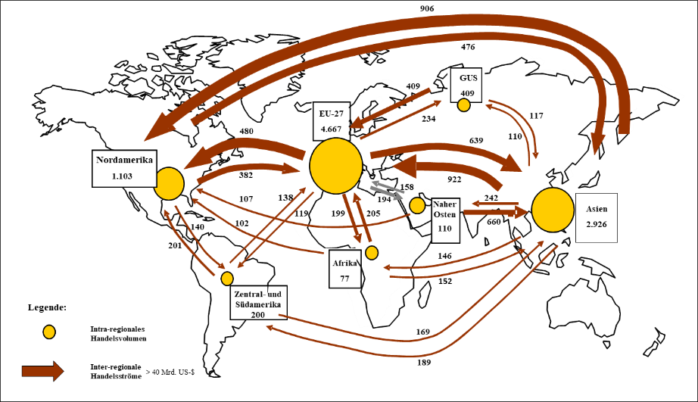
Quelle: World Trade Organization; Crocoll/Kuntz (2013).

Literatur: Crocoll, S.; Kuntz, M. (2013): Die nächste Ära der Globalisierung, Süddeutsche Zeitung, 69(166): 30-31. Heß, M. (2006): Wirtschaftliche Aktivitäten im Wandel, in: Haas, H.-D.; Neumair, S.-M. (Hrsg.), Internationale Wirtschaft, 17-40, München: Oldenbourg. Löhr, D. (1999): Globalisierung, Deregulierung und “dritte technologische Revolution”, Wirtschaftsdienst, II: 123-132. Steger, M.B.; Benedikter, R.; Pechlaner, H.; Kofler, I. (2023): Globalization, Oakland/CA: University of California Press.

GLOBE-Kulturstudie → Global Leadership and Organizational Behaviour Effectiveness (GLOBE)

Glück
Sekundäremotion, die in den verschiedenen Ländern bzw. Kulturen auf unterschiedliche Weise symbolisiert wird. In Korea etwa verkörpert das Schwein Glück bzw. Reichtum. In China hingegen, wo die Silbe 'fu' als Homonym sowohl Glück als auch Fledermaus bedeutet, ist die Fledermaus der Glücksbringer. Für das Internationale Marketing sind Glücksnamen, Glückstage und Glückszahlen bedeutsam (⇒ Markenname). Im deutschsprachigen Kulturraum sind u.a. folgende Glückssymbole verbreitet:
- vierblättriges Kleeblatt (der Legende nach soll Eva ein solches Blatt bei der Vertreibung aus dem Paradies zur Erinnerung an diesen glückhaften Zustand mitgenommen haben),
- Marienkäfer (Himmelsbote von Maria, der Mutter Gottes),
- Hufeisen (da es mit dem Pferd und dieses mit Stärke und Vitalität assoziiert wird),
- Schornsteinfeger (da man dauerhaft nur mit einem gereinigten Kamin Heizen und Kochen kann),
- Glückspfennig (dauerhafter Reichtum, da es dem Geschenkten nie an Geld mangelt).

Governance-Bewegung
strebt nach einer neuen Weltordnung im Allgemeinen und hierarchiefreien Steuerungsinstrumenten im Besonderen

Graue Märkte → Arbitrage-Handel

Grenzüberschreitender Handel & Kapitalaustausch
erlaubt es Volkswirtschaften, sich auf die Produktion der Waren zu spezialisieren, bei denen sie komparative, d.h. im Vergleich zu anderen Volkswirtschaften, Vorteile haben. Tropenfrüchte etwa wachsen billiger in den Tropen als in beheizten Treibhäusern. Selbst die dann höheren Transportkosten machen den Preisvorteil nicht zunichte. In Entwicklungsländern lassen sich einfache arbeitsintensive Güter im Regelfall komparativ günstiger produzieren. Denn in diesen Ländern stehen sehr viele un- oder geringqualifizierte Arbeitskräfte Verfügung. Umgekehrt wäre in den Industrieländern die Produktion einfacher T-Shirts, Schuhe, Spielzeuge, Möbel und vieler anderer Produkte weitaus teurer. Die Länder sind gut beraten, wenn sie sich auf die Produktion von Gütern spezialisieren, die kapital-, wissens- und technologieintensiv sind. Anders als Entwicklungsländer besitzen Industrieländer diese Produktionsfaktoren reichlich vorhanden. Dies erklärt, warum hochpreisige innovative Produkte vor allem in den hochentwickelten Regionen hergestellt – was wiederum das dort hohe Lohnniveau rechtfertigt. In dem Maße jedoch, wie die zugrundeliegenden Produktionsprozesse standardisiert werden, wandert die Produktion in die Schwellenländer ab. Dies wiederum führt dazu, dass dort das Lohnniveau schrittweise steigt – und damit auch der Wohlstand. Deshalb wuchs das reale Bruttoinlandsprodukt (pro Kopf) in den offenen Volkswirtschaften, d.h. den Ländern, die sich für den Weltmarkt geöffnet haben, zwischen 1990 und 2006 um nahezu 50% - während gleichzeitig Volkswirtschaften, die sich der internationalen Arbeitsteilung verschlossenen, nur um gut 20% wuchsen.

Guanxi
Quantität und Qualität des Beziehungskapitals, das eine Person in ihrem Leben erworben hat und das sie in eine Geschäftsbeziehung einbringt. Guanxi wird häufig als die chinesische Variante von Beziehungsmanagement vorgestellt. Dies trifft allerdings nur teilweise zu. Denn zum einen reicht das westliche Beziehungsmanagement insofern weiter, als es auch das Prozessmanagement umfasst (Arias 1998). Und zum anderen bedarf auch Guanxi einer weitaus differenzierteren Wertung.

1. Überblick
Dabei kommt dem Wanderprediger kung fu tse (551-479 v. Chr.) die Schlüsselrolle zu. Wie Graham/Lam (2004, S.42ff.) darlegen, zählt die „Lehre von der Sittlichkeit“, welche der im westlichen Kulturkreis unter dem Namen Konfuzius besser bekannte Philosoph begründet hat, zu den vier Grundpfeilern der chinesischen Kultur. Neben der ländlich geprägten Gesellschaftsstruktur und der Piktographie, welche eine ganzheitliche Verarbeitung von Informationen begünstigt, ist dies das ausgeprägte Misstrauen gegenüber Fremden und Fremdem, eine nicht selten xenophobe Vorsicht gegenüber Ausländern.

Dreh- und Angelpunkt der Lehre von der Sittlichkeit aber ist Harmonie. Erklären lässt sich dies damit, dass zu Lebzeiten von Konfuzius Gewalt und Bürgerkrieg an der Tagesordnung waren. Seiner Lehre zufolge ist eine mildtätige und moralische Gesellschaft auch wirtschaftlich erfolgreich und politisch stabil. Beide Faktoren sorgen im Verbund für materielle und existenzielle Sicherheit (nicht zuletzt vor dem Angriff Fremder). Laotse, ein Zeitgenosse von Konfuzius, lehrte gleichfalls Mittel und Wege, um in Harmonie mit seiner Umwelt zu leben. Für den Begründer des Taoismus war dies der Mittelweg, „der Weg“ (d.h. das Tao) zwischen den beiden zugleich antagonistischen und sich ergänzenden Mächten
- Yin (das Weibliche, Dunkle und Passive) sowie
- Yang (das Männliche, Helle und Aktive).

Beide Phänomene, Konflikt und Harmonie zwischen Yin und Yang, bestehen gleichzeitig und können nicht isoliert, sondern nur ganzheitlich erfasst werden. Mit dem Untergang des Kaiserreiches (1911) verschwand in China offiziell die als „Staatskult“ oder „Konfuzianismus“ bezeichnete Lehre, welche die einen als Religion und die anderen als Morallehre, Staatsdoktrin oder schlicht als pragmatische Regeln für das alltägliche Leben begreifen (vgl. Dülfer/Jöstingmeier 2008, S.335.; Hofstede/Bond 1988, S.7f.; Müller et al. 2004). Kernpunkt ist die Förderung von Humanität (ren) mit dem Ziel, einen edlen und weisen Menschen zu schaffen, der „vor allem ein Mensch für andere“ ist. Bezeichnenderweise setzt sich das chinesische Zeichen für ren aus zwei Schriftzeichen zusammen: das für „Mensch“ und das für „zwei“. Diese Dualität symbolisiert die Bedeutung, welche die chinesische Gesellschaft der Beziehung zwischen den Menschen beimisst.

Hierarchie, Familie, Harmonie und Tugend bilden die Eckpfeiler der konfuzianischen Ethik und zugleich das Fundament einer stabilen gesellschaftlichen Ordnung (vgl. Zinzius 2006). Die fünf konfuzianischen Konstellationen definieren ungleiche hierarchische Beziehungen zwischen Menschen. In diesen wu lun (vgl. Abb. 1) bestehen je nach sozialem Rang der Beteiligten Fürsorgepflicht oder die Verpflichtung zu Respekt und Gehorsam.

Abb. 1: Wu lun – die konfuzianischen Pflichtverhältnisse
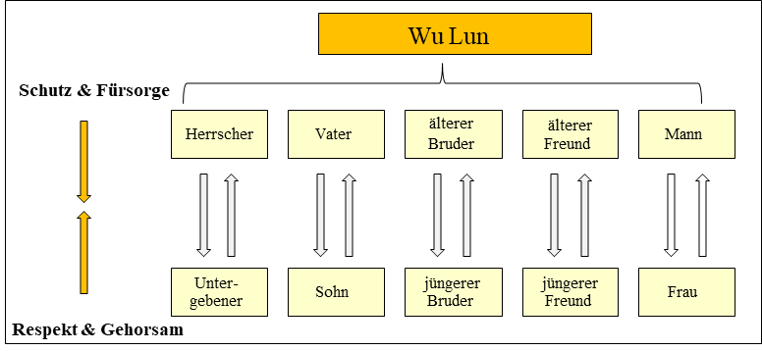
Quelle: eigene Darstellung in Anlehnung an Zinzius (2006).

Drei der fünf Wu lun-Beziehungen sind innerfamiliärer Natur. Die Familie bildet die kleinste Einheit der chinesischen Gesellschaft und ist bedeutsamer als das Individuum (Zinzius 2006). Andere konstitutive Merkmale sind Schamgefühl und ⇒ Gesicht. In China sind diese und die eingangs erwähnten sozialen Konzepte besonders eng miteinander verbunden. Eine Bloßstellung etwa bedeutet Gesichtsverlust, weshalb Kritik, wenn überhaupt, unbedingt so zu „verpacken“ ist, dass sie nicht das Gefühl der Scham provoziert (⇒ Training, interkulturelles).

Respekt gegenüber sozialen Beziehungen, der sich in der Balance von Geben und Nehmen ausdrückt, sorgt – bspw. bei Vertragsverhandlungen – für die notwendige Harmonie und gegenseitiges Vertrauen. Schließlich ist tugendhaftes Verhalten Dreh- und Angelpunkt des Konfuzianismus. Es konkretisiert sich in den Kardinaltugenden Sittlichkeit, Gerechtigkeit, Ausdauer, Sparsamkeit und Humanität.

Noch heute hoffen chinesische Eltern, dass ihre Kinder durch frühzeitiges und hartes Lernen der Familie Reichtum bescheren. Die gleichfalls im Konfuzianismus verankerte Überzeugung, dass Bildung eine gute Investition ist, hat dazu geführt, dass sich begabte chinesische Studenten weltweit in den besten Hochschulen einschreiben.

2. Struktur & Funktion von Guanxi
Guanxi kann als ein Netzwerk überwiegend persönlicher und gesellschaftlicher Beziehungen beschrieben werden, als ein spezieller Typ zwischenmenschlicher, langfristig angelegter Beziehungen, die auf persönlichen Kontakten beruhen (vgl. Tsui/Farh 1997, S.58ff.). Andere setzen Guanxi mit „Korporativität“ gleich (z.B. Davies et al. 1995, S.205). Vier Bedingungen müssen erfüllt sein, damit eine „wahre, gesunde und langlebige“ Beziehung entstehen kann (vgl. Yau et al. 2000, S.17):
- Bindungsbereitschaft (bonding),
- Einfühlungsvermögen (empathy),
- Gegenseitigkeit (reciprocy) und
- Vertrauenswürdigkeit (trust).

Vertrauen ist gleichermaßen Ausgangspunkt und Ergebnis von Guanxi. Zunächst versucht man, das Vertrauen des Partners zu gewinnen. Insbesondere Joint Venture-Partner werden sorgfältig geprüft, ob sie vertrauenswürdig sind (vgl. Huang/Schroeder 1998; Stucken 1996, S.120). Gefestigte Beziehungen sichern im zweiten Schritt die langfristige wechselseitige Verpflichtung. Grundsätzlich ordnen Chinesen die Menschen, denen gegenüber sie sich verpflichtet fühlen, drei Kategorien zu (vgl. Tsui/Farh 1997, S.75f.):
- Familienmitglieder (chiajen) und
- Fremde (shengjen).

Das wechselseitige Vertrauen nimmt in der Reihenfolge der Nennung dieser Kategorien ab. Wie lange der Prozess der Vertrauensbildung dauert, hängt wesentlich von der Demographie der potentiellen Partner ab. Bestehen zwischen zwei anfänglich fremden Personen Gemeinsamkeiten hinsichtlich Alter, Ausbildung, Herkunft oder Bekanntschaftskreis, so erleichtert oder beschleunigt dies den Aufbau von Guanxi. Für alle drei dargestellten Beziehungskonstellationen ist das Gesetz des maßgeblich (Luo 1997, S.53). Dieses leitet sich einerseits von der Reziprozitätsnorm ab. Andererseits bezieht es sich auf das Einfühlungsvermögen des wohlwollenden Individuums in sozialen Kontakten (Hwang 1987, S.953ff.).

Innerhalb eines Guanxi-Netzwerkes gelten vier Grundsätze:
- Beziehungen verpflichten, auch persönlich. Manager bspw. verpflichten sich nicht nur stellvertretend für ihr Unternehmen, sondern auch als Privatpersonen
- Der Gefallen, den man einem Mitglied eines Guanxi-Netzwerkes erweist, muss dessen Status und Ansehen entsprechen.
- Die Verpflichtung, die daraus erwächst, dass man Beziehungen innerhalb eines Guanxi-Netzwerkes zum eigenen Vorteil genutzt hat, verjähren nicht.
- Beziehungen sind langfristig, nicht episodisch.

Manager eines westlichen Unternehmens, das sich um die Aufnahme in ein Guanxi-Netzwerk bemüht, müssen sich der Art und Dauer der Verpflichtungen bewusst sein, die damit nicht nur das Unternehmen als Institution, sondern auch sie persönlich eingehen.

3. Wirkung von Guanxi
Guanxi ist ein Netzwerk konkreter persönlicher Beziehungen zwischen Individuen. Netzwerke zwischen Unternehmen sind sekundär, d.h. eine Begleiterscheinung der persönlichen Beziehungen von Eigentümern, Führungskräften und Mitarbeitern. Die Verpflichtungen, die daraus erwachsen, sind deshalb nicht institutioneller Art (bspw. von Positionsinhabern), sondern Verpflichtungen, welche das Individuum als natürliche Person eingegangen ist.

Gutes Guanxi zu haben scheint gerade in einem risikoreichen Umfeld, in dem das Bewusstsein für die Notwendigkeit normativer Regeln kaum vorhanden ist (etwa in zahlreichen Entwicklungs- und Schwellenländern), das geeignete Mittel zu sein, um die Unternehmensziele zu erreichen. Eine Befragung von Davies et al. (1995, S.207ff.), die in einem Pretest 15 Sachverhalte ermittelten, welche Guanxi positiv beeinflussen kann, bestätigt diese Vermutung. Nach Ansicht von 150 chinesischen, in Hong Kong tätigen Managern hilft Guanxi vor allem, den Eingang von Zahlungen zu erleichtern bzw. zu gewährleisten. An zweiter Stelle rangiert „Unterstützung beim Beantragen von Importlizenzen“ und an dritter Stelle „Unterstützung bei Anträgen an Behörden“. Unterzieht man die Gesamtheit der Wichtigkeitsurteile einer Faktorenanalyse, so ergibt sich eine vierfaktorielle Struktur des Nutzens, den Guanxi verspricht:
- Faktor 1 = Zugang zu Ressourcen,
- Faktor 2 = Erleichterung des Umgangs mit Behörden,
- Faktor 3 = Verbesserung von Marktchancen,
- Faktor 4 = Beschleunigung von Prozessen.

Dass die meisten Auslandschinesen in den ersten Jahren der marktwirtschaftlichen Öffnung der Volksrepublik China vorrangig in ihren alten Heimatstädten investierten, lässt sich damit begründen, dass sie in ihr Guanxi investieren wollten. Denn ihr finanzielles Engagement verschuf ihnen Zugang zu den machthabenden Kreisen in ihrer Stadt. Dies wiederum hatte bspw. zur Folge, dass „ihre Verwandten bessere Arbeitsplätze erhielten und schließlich auswandern konnten. Ihnen selbst erwuchs aus ihrem Engagement zukünftiges Guanxi für weitere Investitionen. So entwickelte sich ein riesiges Netzwerk, das heute in alle Bereiche des Staates hineinreicht. Als die westlichen Unternehmen schließlich den lang erwarteten Schritt nach China unternahmen, fanden sie dort einen Staat vor, dem durch persönliche Konflikte und konkurrierende Interessen innerhalb der Ministerien die Hände gebunden sind“ (Fok 2000).

4. Kritische Würdigung
Befürworter vergleichen Investitionen in Guanxi mit dem Bau einer Brücke über einen trennenden Fluss (vgl. Yau et al. 2000, S.17).). Kein Marketinginstrument generiere bei vergleichbar geringen Kosten mehr Wachstum (vgl. Luo 1997). Kritiker setzen Guanxi hingegen mit Vetternwirtschaft gleich und führen bspw. die Asienkrise auf die Überbetonung von Beziehungen und damit die Patronage unfähiger Manager zurück (Lovett et al. 1999, S.242). Häufig werde auch übersehen, dass Guanxi das persönliche Eigentum des jeweiligen Mitarbeiters ist und deshalb nicht ausschließlich zum Vorteil des Unternehmens eingesetzt wird. Wenn der chinesische Verkaufsrepräsentant eines ausländischen Pharmaunternehmens „nebenher“ auch die Produkte eines konkurrierenden chinesischen Anbieters verkauft, so deshalb, weil er Guanxi als sein persönliches Kapital auffasst (vgl. Vanhonacker 2004, S.8). Weiterhin muss das Unternehmen damit rechnen, dass der gleiche Verkäufer für „seine“ Kunden möglichst günstige Zahlungsbedingungen vereinbart, selbst wenn er dadurch den Interessen seines Arbeitgebers schadet. Wer also sicher gehen möchte, dass diese „Ethik des Austausches und der gegenseitigen Verpflichtung“ nicht zu seinen Lasten geht, sollte über die Guanxi-Verpflichtungen seiner Mitarbeiter Bescheid wissen.

Im Übrigen ist zu bedenken: Wer Guanxi als „Beziehung“ übersetzt, erfasst nur einen mehr oder minder großen Teil der tatsächlichen Bedeutung: die aus …
- Kontakten (= Bekanntsein mit anderen Menschen),
- Verbindungen (= Netzwerk vielfältiger Beziehungen) und
- Sozialkompetenz (= Fähigkeit, Personen oder Ereignisse zu beeinflussen)
erwachsene Fähigkeit zur systematischen und nachhaltigen Einflussnahme. Dies reicht von singulären Akten bis hin zu einem „Netzwerk des kalkulierten Vorteils“, das den meisten Organisationen und Regierungsbehörden in China zugrunde liegt. Das Sprichwort, „sich durch die Hintertüre das zu beschaffen, was man durch den Haupteingang nicht erreicht hat“ (Kutschker/Schmid 1997, S.180), bringt die Guanxi-Philosophie bildhaft zum Ausdruck.
Literatur: Arias, J.T.G. (1998): A Relationship Marketing Approach to Guanxi, European Journal of Marketing, 32(1/2): 145-156. Davies, H.; Leung, T.K.P.; Luk, S.T.K.; Wong, Y.-H. (1995): The Benefits of „Guanxi“. The Value of Relationships in Developing the Chinese Market, Industrial Marketing Management, 24(3): 207-214. Dülfer, E.; Jöstingmeier, B. (2008): Internationales Management in unterschiedlichen Kulturbereichen, 7. Aufl., München: Oldenbourg. Fok, T. (2000): Alte Tradition, Wirtschaftswoche, 54(4): 38. Graham, J.L.; Lam, N.M. (2004): Geschäfte mit Chinesen, Harvard Business Manager, 26(1): 41-55. Henze, J. (2008). Die Rolle von Vertrauen in sozialen Beziehungen. Das Beispiel chinesischsprachiger Kulturräume, in: Jammal, E. (Hrsg.), Vertrauen im interkulturellen Kontext, 193-211, Wiesbaden: Verlag für Sozialwissenschaften. Hofstede, G.; Bond, M.H. (1988): The Confucius Connection. From Cultural Roots to Economic Growth, Organizational Dynamics, 14(4): 4-21. Huang, Y.; Schroeder, D. (1998): Analyse des Joint Venture Partners, in: Dietz, K.; Harnischfeger-Ksoll, M. (Hrsg.), Erfahrungen im China-Geschäft, 227-241, Wiesbaden: Gabler. Hwang, K. (1987): Face and Favor. The Chinese Power Game, American Journal of Sociology, 92(4): 944-974. Kutschker, M.; Schmid, S. (1997): „Guanxi“ oder: Die Bedeutung von Beziehungen in China, in: Kutschker, M. (Hrsg.), Management in China. Die unternehmerischen Chancen nutzen, 175-201, Frankfurt/Main: Frankfurter Allgemeine Zeitung. Lovett, S.; Simmons, L.C.; Kali, R. (1999): Guanxi versus the Market. Ethics and Efficiency, Journal of International Business Studies, 30(1): 231-247. Luo, Y. (1997): Guanxi and Performance of Foreign-Invested Enterprises in China. An Empirical Inquiry, Management International Review, 37(1): 51-70. Müller, S., Gelbrich, K., Schunk, H.A. (2004). Guanxi: Beziehungsmanagement auf Chinesisch, in: Wiedmann, KP., Fritz, W., Abel, B. (Hrsg.), Management mit Vision und Verantwortung, 625-642, Wiesbaden: Gabler. Stucken, B.-U. (1996): Verhandeln mit Chinesen, Harvard Business manager, 19(2): 115-120. Tsui, A.S.; Farh, J.L.L. (1997): Where Guanxi Matters. Relational Demography and Guanxi in the Chinese Context, Work and Occupations, 24(1): 56-79. Vanhonacker, W.R. (2004): Gute Freunde, schlechte Freunde, Harvard Business Manager, 27(6): 8-10. Zinzius, B. (2006): China Business, 2. Aufl., Berlin: Springer

Habitus
„ein System permanenter und übertragbarer Dispositionen. Ein Habitus […] dient als Basis für Praktiken und Vorstellungen […], die sich ohne eigentlichen Dirigenten orchestrieren lassen“ (Bourdieu 1980, S.88). Obwohl in verschrobenem Soziologendeutsch verfasst, kann man doch, wie Matoba/Scheible (2007, S.3), eine gewisse Nähe zwischen dem Konzept des Habitus und dem Konzept der kulturellen Programmierung der Kulturforschung erkennen.
Literatur: Bourdieu, P. (1986): Habitus. Code et Codification, Actes de la Recherche en Sciences Sociales, 64: 40-44. Matoba, K.; Scheibler, D. (2007): Interkulturelle und transkulturelle Kommunikation, Working Paper of International Society for Diversity Management, No.3.

Handelshemmnisse → Protektionismus

Handelskompensationsgeschäfte → Kompensationsgeschäfte

Handlungstheorie
befasst sich mit komplexen sozialen Verhaltensweisen, die motiviert sind (und nicht „nur“ reaktiv, wie in den Reizreaktionsschemata der behavioristischen Theorie.
Literatur: Miesbach, B. (2010): Soziologische Handlungstheorie. Eine Einführung, 3.Aufl., Berlin: Verlag für Sozialwissenschaften.

Handlungskompetenz, interkulturelle → Kompetenz, interkulturelles; → Multi-Kulturalismus

Harmonie → Kulturdimensionen nach Schwartz

Hedonismus
Lebensstil, welcher vorrangig Genuss, Glück, Lust und Spaß erstrebt (⇒ Lebensstil). „Der hedonistische Nutzen einer Marke befriedigt das Bedürfnis nach Selbstverwirklichung, Lust und Genuss sowie kognitiver und emotionaler Stimulation“ (Burmann et al. 2015, S.59).
Literatur: Burmann, C.; Halaszovich, T.; Schade, M., Hemmann, F. (2015): Identitätsbasierte Markenführung, 2. Aufl., Wiesbaden: Springer Gabler.

Heimat
Ursprünglich, d.h. als die meisten Menschen zumeist an dem Ort, an dem sie geboren wurden, auch lebten und starben, verstand man darunter den „Ort der eigenen Herkunft“. Dort kannte man sich aus, war bekannt und kannte selbst die anderen. Mit zunehmender Mobilität aber wurde Heimat zu dem Ort bzw. der Region, den bzw. die man verlassen hatte oder wovon man getrennt war und wonach man sich zumeist zurücksehnte. Die politische Propaganda der Nationalsozialisten verstand es, diesen Begriff zu emotionalisieren und zu missbrauchen (z.B. „Heimatfront“).

Herausforderung, amerikanische (chinesische, japanische etc.)
erstmals 1968 in Frankreich populär gewordenen Vorhersage bzw. Warnung. Sie besagt im Kern, dass Europas Wirtschaft im globalen Wettbewerb nicht mit Amerikas, später nicht mit Japans und schließlich nicht mit Chinas Wirtschaft wird Schritt halten können. Während die übrigen BRICS-Staaten (insb. Brasilien und Russland) aufgrund ihrer gewaltigen Rohstoffvorkommen früher oder später „den Westen“ überflügeln würden, seien es im Falle Chinas die traditionellen konfuzianischen Werte, welche Europa schwächen werden: Lern- und Leistungsbereitschaft, Streben nach Harmonie sowie hierarchische Struktur der Gesellschaft. Skeptiker wenden dagegen ein, dass es sich dabei keinesfalls um einen linearen Vorgang handelt. Vielmehr sei als ein Ergebnis des nachholenden Modernisierungsprozesses der chinesischen Gesellschaft auch ein grundlegender Wertewandel zu erwarten. Auch sei die Weltwirtschaft nicht als Null-Summen- Spiel konzipiert, weshalb das Erstarken Chinas nicht zwangsläufig den Rückfall des Westens zur Konsequenz haben werde.
Literatur: Hirn, W.: Angriffe aus Asien. Wie uns die neuen Wirtschaftsmächte überholen, Frankfurt/Main 2007. Hirn, W.: Herausforderung China, Frankfurt/Main 2005. Sandschneider, E.: Globale Rivalen. Chinas unheimlicher Aufstieg und die Ohnmacht des Westens, München 2007. Steingart, G.: Weltkrieg um Wohlstand. Wie Macht und Reichtum neu verteilt werden, München 2006.

Herdenverhalten
Verhaltensanomalie von Marktteilnehmern, die darin besteht, dass diese keine eigenständigen Entscheidungen treffen, sondern jene Entscheidungen übernehmen, die andere Marktteilnehmer bereits vor ihnen getroffen haben (bspw. Aktienmakler an der Börse).

Herkunftslandeffekt
Beeinflussung der wahrgenommenen Qualität, Reputation etc. eines Produkts durch dessen Herkunft, d.h. den Standort des Unternehmens oder der Produktionsstätte (vgl. Gürhan-Canli/Maheswaran (2000a)? Vor dem Hintergrund der ⇒ Country o Origin-Forschung befragten Schweiger/Häubl (1996) mündlich 1.620 deutsche und 1.264 französische Käufer eines Neuwagens. Nachdem sie die beiden nationalen Stichproben in neun strukturgleiche Teilstichproben (fünf in Deutschland; vier in Frankreich) unterteilt hatten, ließen die Autoren die Probanden Marke und Produkt sowie jeweils ein Herkunftsland (z.B. USA oder Südkorea) bewerten. Der Vergleich der für jede Stichprobe kausalanalytisch identifizierten Country of Origin-Modelle ergab für die einzelnen Produktionsstandorte weitgehend übereinstimmende Wirkungspfade. Auch erwies sich das Strukturmodell als weitgehend „immun“ gegenüber kulturellen Einflüssen (Deutschland, Frankreich). Kulturinvariante Effekte, d.h. Einflüsse, die in allen Teilstichproben und für alle analysierten Standorte der PKW-Produktion nachweisbar waren, sind in der Abbildung als dominante Pfade ausgewiesen. Ein wichtiger inhaltlicher Befund lautet: Das Herkunftsland beeinflusst primär nur die allgemeine Akzeptanz eines Angebots, während die konkrete Verhaltensabsicht stärker von Modell- bzw. Pkw-spezifischen Einstellungen abhängt (z.B. Design, funktionale Merkmale).

Abb. 1: Interkulturell bewährtes Country of Origin-Modell

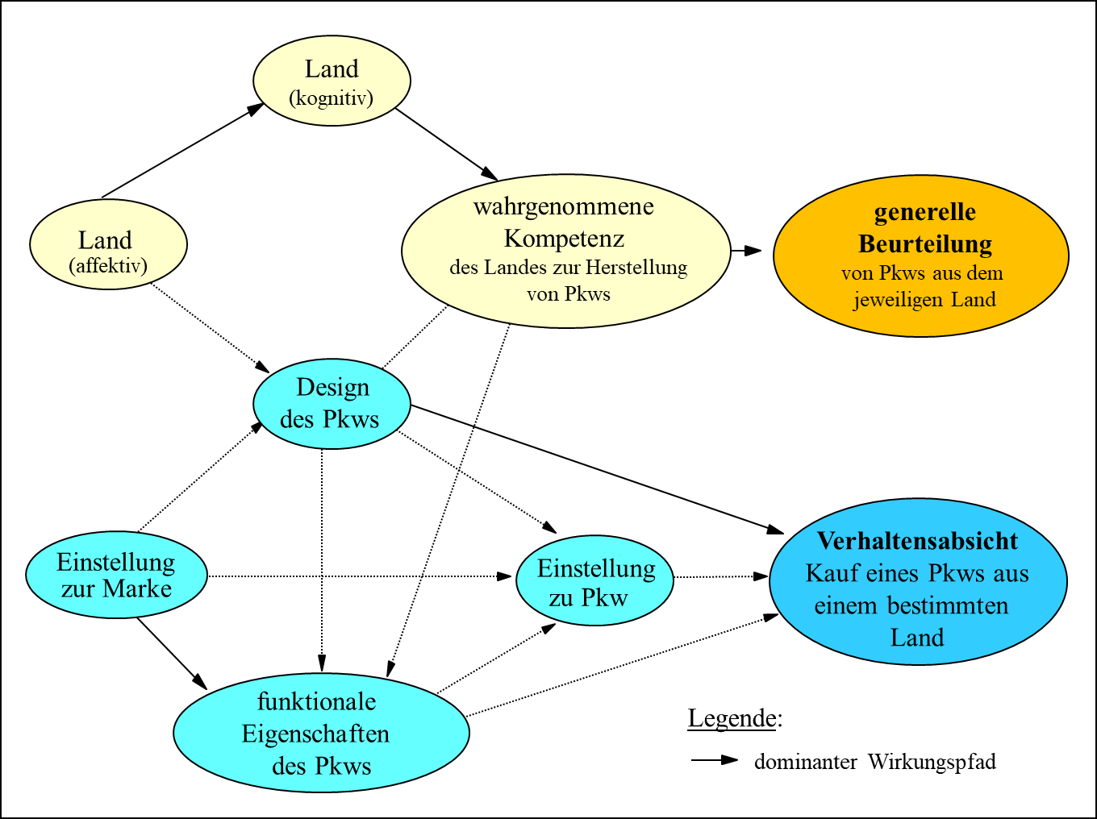Quelle: Schweiger/Häubl (1996, S.111).

Neuere Studien sprechen allerdings dafür, dass der Country of Origin-Effekt zwischen verschiedenen Ländern stärker variiert, wofür Gürhan- Canli/Maheswaran (2000b) kulturspezifische Faktoren verantwortlich machen. Demzufolge präferieren US-Amerikaner, als Repräsentanten des individualistischen Kulturtyps, Mountainbikes heimischer Hersteller nur dann, wenn sie konkurrierenden ausländischen Produkten überlegen sind (bzw. erscheinen). Angehörige beziehungsorientierter Kulturen (z.B. Japan) hingegen beurteilen einheimische Mountainbikes grundsätzlich positiver, unabhängig davon, ob sie als minder- oder höherwertig dargestellt werden.
Literatur: Gürhan-Canli, Z.; Maheswaran, D. (2000a): Determinants of Country-of-Origin- Evaluations, Journal of Consumer Research, 27(1): 96-108. Gürhan-Canli, Z.; Maheswaran, D. (2000b): Cultural Variations in Country of Origin Effects, Journal of Marketing Research, 37(3): 309-317. Schweiger, G.; Häubl, G. (1996): Kausale Wirkungszusammenhänge zwischen Herkunftsland und Marke bei der Beurteilung eines neuen Pkw, in: Bauer, H.H.; Dichtl, E.; Herrmann, A. (Hrsg.), Automobilmarktforschung. Nutzenorientierung von Pkw-Herstellern, 93-118, München: Vahlen.

Herkunftslandprinzip
besagt, dass bei rechtlich relevanten Handlungen eines Unternehmens die gesetzlichen Rahmenbedingungen jenes Staates anzuwenden sind, in dem dieses seinen Stammsitz hat. Näheres regeln die einschlägigen Gesetze und Richtlinien, u.a. die Richtlinie 2000/21/EG des Europäischen Parlaments und des Europäischen Rates über bestimmte rechtliche Aspekte der Dienste der Informationsgesellschaft, insb. des elektronischen Geschäftsverkehrs, im Binnenmarkt („Richtlinie über den elektronischen Geschäftsverkehr“, kurz: ECRL).

Herrschaft → Kulturdimensionen nach Schwartz

Heterostereotyp → Autostereotyp

Heuristik
bewährte Faustformeln (Entscheidungsregeln, ‘rule of thumb‘ etc.), die es ermöglichen, mit geringem Aufwand eine relativ gute Entscheidung zu treffen (bspw. „natürliche Zusatzstoffe“ = gut, „künstliche Zusatzstoffe“ = schlecht). Heuristische Verfahren zielen auf eine näherungsweise bzw. pragmatische Lösung komplexer Entscheidungsprobleme; d.h. es wird nicht, wie bei den analytischen Verfahren, die optimale, sondern eine befriedigende Lösung angestrebt. Um eine solche Näherungslösung zu „finden“, bedient man sich der häufig zu Faustregeln verdichteten Erfahrung von Praktikern. M. Bruhn gibt einen Überblick über die heuristischen Ansätze der Budgetierung der Kommunikationspolitik (z.B. Prozentsatz des Umsatzes, des Gewinns etc.).

1 Verfügbarkeitsheuristik
Informationen, die leicht „verfügbar“ (zugänglich, gut erinnert werden etc.) sind, beeinflussen unser Urteil stärker als schwerer zugängliche, aber gleichermaßen bedeutsame Informationen. Westerhoff (2009, S.56) erläutert diese Heuristik anhand folgenden Beispiels: „Gibt es im Deutschen mehr Wörter, die mit K beginnen (wie Kapelle) oder solche mit K an dritter Stelle (wie Imker)? Ersteres, tippen die meisten Menschen, und haben Unrecht. Der Grund für den Trugschluss: Wörter mit dem Anfangsbuchstaben K sind leichter ins Gedächtnis zu rufen – sie sind besser mental verfügbar.“

2 Repräsentativitätsheuristik
Diese Heuristik lässt sich gut am Beispiel des „Linda Problems“ von Tversky/Kahneman (1983) erklären. Demnach ist Linda 31 Jahre alt und lebt allein. Sie ist sehr offen und sehr klug. Linda hat Philosophie studiert. Während ihres Studiums hat sie sich in Fällen sozialer Benachteiligung und anderen sozialen Problemen engagiert. Auch nahm sie an Anti-Kernkraft-Demonstrationen teil. Welche Aussage ist wahrscheinlicher? Linda ist …
- eine Bankangestellte?
- eine Bankangestellte und in der Frauenbewegung aktiv?

Die meisten Probanden entschieden sich für die zweite Option, da die genannten Eigenschaften bzw. Merkmale von Linda repräsentativ zu sein schienen für Angehörige der Frauenbewegung. Aus statistischer Sicht ist die jedoch ein Fehler. Denn die bedingte Wahrscheinlichkeit, dass Linda Bankangestellte und Feministin ist, kann nicht größer sein als die Wahrscheinlichkeit, dass Linda Bankangestellte ist. Die Repräsentationsheuristik verführt u.a. dazu, die Basisrate zu ignorieren (dass es bspw. sehr viel mehr „Bankangestellte“ als „Bankangestellte gibt, die zugleich Feministinnen sind“.

3 Ankerheuristik
Orientierung eines Urteils (bspw. Schätzwert) an einem bzw. Beeinflussung durch einen Ankerreiz. Beispiel: Wer zuerst #einen Anzug für 650€ kauft (= Ankerreiz) und dann eine Krawatte für 85€, dem wird die Krawatte weniger teuer vorkommen als einer Vergleichsperson, die zuvor einen Anzug für 290€ gekauft hat. Ein weiteres Beispiel: „Die Führung eines Flughafens muss entscheiden, zur Erhöhung der Sicherheit Geld für neu anzuschaffende Ausrüstung oder für Alternativen auszugeben. Slovic et al. (2002) informierten zwei Gruppen von Testpersonen über die Pro- und Kontra-Argumente für den Kauf der Ausrüstung und ließen sie ihre Zustimmung zum Kauf auf einer Skala von 0 bis 20 angeben. Der einen Gruppe wurde gesagt, der Kauf würde 150 Leben retten. Der anderen Gruppe wurde gesagt, er würde 98% von 150 Leben retten. Die Hypothese, welche das Experiment motivierte, war, dass 150 Leben zu retten vage gut tönt – sind 150 Leben viel? – während 98% von irgendetwas eindeutig gut ist, weil es so nahe am „Maximum“ liegt, das als Anker gesetzt wird. Das Resultat war, dass 150 Leben zu retten eine durchschnittliche Unterstützung von 10.4 erhielt, während sie für 98% von 150 Leben bei 13.6 lag“ (http://gbs-schweiz.org/blog/die-gefahr- positiver-affekte/).

4 Affektheuristik
Entscheidungsbildung aufgrund eines gefühlsmäßigen, häufig vagen Eindrucks („gut“ vs. „schlecht“). Wie Mikels et al. (2011) empirisch nachweisen konnten, sind gefühlsgesteuerte Entscheidungen („Bauchgefühl“) nicht nur leichter zu fällen, sondern führen bei komplexen Entscheidungsproblemen auch zu besseren Ergebnissen als rationale Abwägungen gemäß einer kognitiven Algebra. Die Teilnehmer dieses Experiments sollten entweder eine einfache oder eine komplexe Entscheidung treffen (einfache Entscheidung = Kaufentscheidung für ein Auto anhand weniger Entscheidungskriterien wie Kraftstoffverbrauch; komplexe Entscheidung = Kaufentscheidung für ein Auto anhand weniger Entscheidungskriterien, die teils positiv, teils negativ waren). Ergebnis: Bei komplexen Sachverhalten entschieden sich 65% der Probanden für die objektiv beste Option – d.h. sie wählten das Auto, dessen Eigenschaften zu 75% positive Eigenschaften sind -, wenn sie ihrem Gefühl vertrauen und eine Bauchentscheidung fällen, während „Kopfentscheidungen“ nur in 26% der Fälle zum objektiv besten Ergebnis führen. Hinzu kommt, dass die Probanden mit ihren Bauchentscheidungen zufriedener waren und diesen mehr vertrauten als den Kopfentscheidungen. Als schädlich erwies es sich, wenn die Bauchentscheidungen im Nachhinein hinterfragt und kritisch überprüft wurden. Dann sank die Erfolgsquote auf das Niveau der Kopfentscheidung.
Literatur: Mikels, J.A.; Maglio, S.J.; Reed, A.E.; Kaplowitz, L.J. (2011): Should I go with my Gut? Investigating the Benefits of Emotion-focused Decision Making, Emotion, 11(4): 743-753. Slovic, P.; Finucane, M.; Peters, E.; MacGregor, D.G. (2002): Rational Actors or Rational Fools. Implications of the Affect Heuristic for Behavioral Economics, Journal of Socio-Economics, 31(4): 329-342. Tversky, A.; Kahneman, D. (1983): Extensional versus Intuitive Reasoning. The Conjunction Fallacy in Probability Judgment, Psychological Review, 90(4): 293-315. Westerhoff, N. (2009): Der gefühlte Preis, Gehirn & Geist, 1-2: 50-56.

Hidden Champions → Born Globals

Hierarchie → Kulturdimensionen nach Schwartz

Hinduismus
1 Geschichte
Eingeführt wurde die Bezeichnung „Hinduismus“ von Christen und Muslimen. In Anspielung auf den Fluss Indus wollten sie damit die in dessen Einzugsgebiet lebenden Heiden bzw. Ungläubigen als „Nicht-Christen“ oder „Nicht-Muslime“ ausgrenzen (vgl. Schreiner 1995, S.482ff.). Im Sanskrit oder in anderen der in Indien gesprochenen Sprachen hat der Begriff keine Entsprechung. Mittlerweile dient Hinduismus als Oberbegriff für die auf dem indischen Subkontinent verbreiteten religiösen Praktiken, philosophischen Traditionen und regionalen Kulte. Inder selbst sprechen von 'sanatana ahmara': der ewigen Religion. Der Hinduismus gilt als ältestes Religionssystem der Welt, dessen Vorläufer (Erfahrungs- bzw. Volksreligionen) bis 1800 v. Chr. zurückreichen. Er ist das Extrembeispiel einer polytheistischen Religion. Denn in den verschiedenen Regionen des Subkontinents und sozialen Schichten der Bevölkerung werden insgesamt annähernd 300 Mio. Götter verehrt.
„Der Beginn des Hinduismus wird auf die Zeit der Upanishaden (etwa 600 v. Chr.) datiert. Historisch gesehen entwickelte sich die Lehre in Auseinandersetzung mit der vedischen Religion der etwa 2000 v. Chr. eingewanderten Arier einerseits und den Erlösungslehren der Upanishaden, des Buddhismus und Jainismus andererseits. Dabei verbanden sich die aus der vedischen Tradition stammende Forderung nach dem Erhalt der Opfergemeinschaft sowie die Konzeption einer dieser Gemeinschaft erhaltenden Weltordnung mit dem vor allem im Buddhismus formulierten Streben nach Erlösung von der Welt, d.h. vom Kreislauf von Tod und Geburt“ (o.V. 2004, S.252). Hinzu kommt erstmals die Idee eines persönlichen Gottes. Deshalb sind für das religiöse Leben der Hindus neben rituellen und meditativen Praktiken auch spirituelle Praktiken bedeutsam: die Liebe zu Gott ('bhakti'). Eine weitere Vorstufe des Hinduismus war der (spätvedische) Brahamanismus, der vor allem von 800 v. Chr. bis 500 v. Chr. den indischen Subkontinent beeinflusste.

2 Lehrsatz und Symbol
Der Schlüsselsatz des Hinduismus entstammt der Bhagavadgita: „Es wandeln sich Jugend und Leben, die Schicksalskurve fällt, nur eines steht fest im Kreislauf steten Werdens: das große sittliche Gesetz der Welt.“ OM bedeutet: Atem des Mundes, die Sonne, die Lebenskraft des Menschen und der Welt sowie in letzter Konsequenz das Göttliche. Wie Abb. 1 zu entnehmen ist, wird es durch drei miteinander verbundene Kurven symbolisiert (für die verschiedenen Zustände des menschlichen Bewusstseins: Wachen, Träumen und Tiefschlaf) sowie durch einen angedeuteten Halbkreis und einen Punkt (für das absolute Bewusstsein).

Abb. 1: Om


3 Grundzüge der Lehre
Der Hinduismus repräsentiert keine geschlossene, dogmatische Lehre, sondern verschiedene, mitunter sehr heterogene und häufig kaum miteinander vereinbare Strömungen: Er ist „eine zutiefst individualisierte Form der Heilssuche, und es gibt im Prinzip so viele Hinduismen wie Hindus“ (Strohschneider 2001, S.22). Offensichtliche Unterschiede bestehen z.B. im Gottesbild und in den Riten. Gemeinsam sind ihnen nur einige, sehr allgemeine Grundlagen, die vor allem in der Lehre vom Karma wurzeln: Der Mensch durchläuft eine Kette von Wiedergeburten ('sansara'); seine Handlungen werden ihm in den künftigen Leben vergolten. Erlösung erfährt, wem es gelingt, die endlose Kette der Wiedergeburten zu durchbrechen. Da jeder Mensch auch als Tier wiedergeboren werden kann, lautet das höchste Gebot: schone alles Lebendige ('ahimsa'). Aus diesem Grund sind Hindus strenge Vegetarier und „verehren“ Rinder.
Wie im ⇒ Buddhismus zeugt das Verbot, Lebewesen zu verletzen oder zu töten, allerdings nicht vor einer fundamentalen Naturverbundenheit, wie bisweilen unterstellt wird. Vielmehr ist es hauptsächlich im Kontext der Askese bedeutsam. Es repräsentiert auch keine universale ethische Norm, sondern eher eine egozentrische Geisteshaltung, vorrangig dem Reifen des Asketen verpflichtet. Erst Mahatma Gandhi hat diesem Verbot ein soziales und natur-ethisches theoretische Fundament gegeben.
Gleichwohl lässt sich schon in den ältesten indischen Schriften, den Veden, eine Sakralisierung von Naturkräften und Naturelementen (Flüsse, Berge usw.) feststellen. Wie in anderen agrarischen Gesellschaften wurden diese Lebensgrundlagen als weibliche Gottheiten aufgefasst und als „Mutter“ verehrt. Daraus wiederum leitet sich die Verpflichtung ab, die Mutter zu ehren und sich für ihre Gaben dankbar zu erweisen (vgl. Pye et al. 1997, S.3).
In der Vorstellung der Hindus besteht die Welt ewig. Allerdings ist sie nicht die Wirklichkeit, sondern Trug und Schein ('maya'), einem ständigen Prozess des Werdens und Vergehens unterworfen. Prominent unter den zahllosen Göttern ist die Dreiheit Brahma – Schiwa – Wischnu, die auch als dreiköpfige Gestalt dargestellt wird. Die beiden Hauptströmungen, Schiwaismus und Wischnuismus, stellen entweder Schiwa, den Zerstörer der Welt, oder Wischnu, den Erhalter der Welt, an die Spitze der Hierarchie der Götter. Weiterhin gibt es zahlreiche Nebengottheiten, die oft nur in einer bestimmten Region Indiens bedeutsam sind. Verehrt werden überdies der Affengott Hanuman sowie Naturerscheinungen wie Sonne, Mond oder Wind. Die kultische Verehrung (von Bildern) eines Gottes durch Gebet oder Opfergaben findet hauptsächlich im Tempel statt.
Für eine gewisse „Einheit in der religiösen Vielfalt“ haben insb. die Brahmanen (= Priester) gesorgt, denen der Hinduismus auch das Kastensystem „verdankt“. Diese „ewige Ordnung“ ist sozio-ökonomisch überaus schädlich. Denn sie zementiert soziale Unterschiede zwischen den Ständen und verhindert sozio-ökonomische Dynamik. Grundgedanke ist der Glaube an die Wiedergeburt, wobei das Handeln des Einzelnen in der Gegenwart sein künftiges Schicksal bestimmt. Hierfür sind nicht zuletzt Rituale von großer Bedeutung (z.B. Verehrung des Götterbildes durch Umschreiten oder Spenden von Geld bzw. Speisen, Pilgerfahrt, rituelles Bad, periodisches Fasten, Meditation etc.). Zusammen mit dem Ideal der Entsagung begründet die Lehre von der Re-Inkarnation die Ungleichheit der Menschen. Nur wenige Sekten lehnen das System der sozialen Gliederung in die vier Klassen ab (vgl. Abb. 2).

Abb. 2: Gesellschaftsstruktur gemäß der hinduistischen Lehre
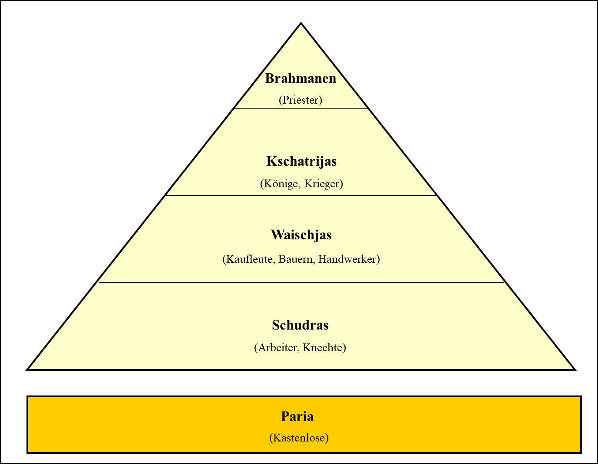

Je geringer der Rang einer Klasse, als desto weniger „rein“ gelten ihre Angehörigen. Als grundlegend „unrein“ gelten die Paria, die als Außenseiter in der hinduistischen Gesellschaft keiner Kaste angehören. Sie werden auch als 'scheduled caste' bzw. als die Unberührbaren bezeichnet und machen ca. 30% aller Hindus aus (vgl. Strohschneider 2001, S.24). Diese Grundformen werden weiterhin in etwa 3.000 Untergruppen unterteilt (vgl. Klostermaier 1989). Daneben gibt es zahlreiche weitere Kasten, die regional begrenzt und/oder durch Vererbung des Berufs entstanden sind. Sie überlagern die alte Ordnung. Die Mehrzahl der Vorschriften und Praktiken gilt für eine bestimmte Kaste, Region oder religiöse Strömung.
Die 'varnas' genannten Kasten grenzen zwar die einzelnen Bevölkerungsgruppen voneinander ab, aber primär in einem spirituellen, abstrakten Sinne. Für den Alltag sind andere soziale Kategorien bedeutsam: die 'jatis', die Angehörige derselben Berufsgruppe vereinen. Wie im Falle der 'varnas' ist die Zugehörigkeit zu diesen Gemeinschaften unveränderlich und durch Geburt bestimmt ('jan' = geboren werden). 'Jatis' beschränken sich oft auf eine bestimmte Region; ihre Mitglieder pflegen untereinander enge Beziehungen und heiraten nur untereinander – nach außen grenzen sie sich ab. Seine gesellschaftliche Stellung verdankt ein 'jati' zwar auch Macht und Reichtum, vor allem aber dem Grad seiner Reinheit (vgl. Strohschneider 2001, S.25). Nur wer rein ist, dessen Gebete werden erhört und dessen Opfergaben haben die gewünschte Wirkung.
Da die Menschen nach dem Grad ihrer Reinheit hierarchisch geordnet sind, kann der Kontakt mit Niederrangigen zur Verunreinigung führen – derer man sich durch aufwändige Reinigungsrituale entledigen muss. Körperlicher Kontakt wird daher oft vermieden, insb. dann, wenn der Reinheitsstatus des Gegenübers ungeklärt, mutmaßlich niedriger ist. Den höchsten Status haben die Brahmanen, weshalb man unter Köchen viele Angehörige dieser Kaste findet. Denn was sie gekocht haben, kann jeder Hindu verzehren, ohne Gefahr zu laufen, sich zu verunreinigen (vgl. Strohschneider 2001, S.23).
Hindus verfolgen vier Lebensziele (vgl. Strohschneider 2001, S.23):
- Dharma: Erfüllung der Pflichten innerhalb der sozialen Hierarchie,
- Artha: Besitz und materieller Wohlstand,
- Kama: Liebe und sensuelle Erfüllung,
- Moksa: Erlösung und Befreiung von der Welt.

Askese ist eine Bedingung für Erlösung. Man lernt sie in der Jugend, in der sog. Brahmacharya-Phase. Danach bewährt sich der Hindu im Beruf und erfüllt in der Grihastha-Phase seine weltlichen Pflichten. Im späten Erwachsenenalter begibt man sich auf den Weg nach Innen, zum Selbst ('atman').
Literatur: Gelbrich, K. Müller, S. (2023): Interreligiöses Marketing, S. 55ff., Berlin: de Gruyter. Klostermaier, K.K. (1989): A Survey of Hinduism, New York: SUNY Press. o.V. Neue Religionen, in: Lexikonredaktion des Verlags F.A. Brockhaus (Hrsg.), Der Brockhaus. Religion, 461-464, Mannheim: Brockhaus. Pye, M.; Kleine, C.; Dech, M. (1997): Ökologie und Religionen. Eine religionswissenschaftliche Darstellung, Marburg Journal of Religion, 2(1): 1-4. Schreiner, P. (1995): Hinduismus, in: Drehsen, V.; Häring, H.; Kuschel, K.-J.; Siemers, H. (Hrsg.), Wörterbuch des Christentums, 482-484, München: Orbis.

Hofstede Kulturmodell: kritische Würdigung
1 Grundsätzliche Bedeutung
Mit den von ihm identifizierten ⇒ Kulturdimensionen har G. Hofstede die kulturvergleichende Forschung entscheidend beeinflusst. Dies ist unbestritten und vielfach dokumentiert (z.B. Sivakumar/Nakata 2001; Steenkamp 2001). Kaum ein anderes wissenschaftliches Werk wurde so häufig zitiert und rezensiert wie das 1980 in erster und 2001 in zweiter Auflage veröffentlichte Culture's Consequences. Dies bestätigten u.a. Zhang et al. (2008) nach ihrer Analyse der Arbeiten zum Einfluss der Nationalkultur auf die Erwartungen, Bewertungen und Reaktionen von Kunden im Servicebereich. Demnach nutzen 27 der 40 empirischen Studien, die zwischen 1996 und 2006 hierzu in den führenden Zeitschriften publiziert wurden, G. Hofstedes Konzept der Landeskultur. Dessen Schlüsselrolle (Søndergaard 1994, S.454) erkennt man u.a. daran, dass mittlerweile eine Vielzahl von Wissenschaften (Human Resource-Management, Organisationslehre, Psychologie und Sozialpsychologie) auf dieses Kulturmodell zurückgreifen – nicht zuletzt auch das Marketing (vgl. Soares et al. 2007). Yoo, Donthu & Lenartowicz zogen, unbeschadet aller berechtigten und von ihnen geteilten Kritik, folgendes Fazit: „Hofstede's (1980 and 2001) renowned five-dimensional measure of cultural values is the overwhelmingly dominant metric of culture” (Yoo et al. 2011, S.193).

2 Stärken & Schwächen der ersten Auflage von „Culture's Consequences“
Neben Chandy/Williams (1994) hat vor allem Søndergaard (1994) die zwischen 1980 und 1992 veröffentlichten Beiträge, die sich auf die erste Auflage dieses Standardwerkes beziehen, inhaltlich sowie methodenkritisch analysiert. Diese Beiträge lassen sich drei Kategorien zuordnen: Zitationsanalysen, Rezensionen und Methodenkritik.

2.1 Zitationsanalysen
Dem Social Science Citation Index (SSCI) zufolge wurde diese Monographie bis zur Jahrtausendwende mehr als 2.700 Mal in den führenden wissenschaftlichen Zeitschriften zitiert (vgl. Hofstede 2001). Auch wenn vermutlich ein nicht geringer Teil reine Pflichtzitate sind, um dem eigenen Beitrag einen ‘trendy framework‘ (Søndergaard 1994, S.448) zu geben, ist dies ein ganz ungewöhnlicher Erfolg. Allein in der zweiten Hälfte der 1980er-Jahre wurde Hofstede (1980) etwa achthundertmal hochrangig zitiert, was ein ungewöhnlich großer Erfolg ist.

2.2 Rezensionen
Die 36 Rezensenten, die bis Mitte der 1990er-Jahre Culture's Consequences besprachen, stimmen darin überein, dass angesichts der dramatisch gewachsenen Bedeutung internationaler Unternehmenstätigkeit dieses Buch „zur rechten Zeit“ (Gladwin 1981, S.681) gekommen sei und einer ganzen Generation von Wissenschaftlern und Managern ein „Aha-Erlebnis“ (Søndergaard 1994, S.448) verschafft habe. Auch sei es dem holländischen Politikwissenschaftler gelungen, zahlreiche Wissenschaften für die wachsende Bedeutung des Phänomens der ⇒ Multikulturalität zu sensibilisieren. Tatsächlich analysierten etwa ab Mitte der 1980er-Jahre immer mehr Wissenschaftler die Bedingungen internationaler Unternehmenstätigkeit - zumeist mit dem Ergebnis, dass die Kultur des Herkunftslandes das Verhalten von Managern signifikant beeinflusst, bspw. den präferierten Führungsstil.

2.3 Methodenkritik
Methodologischer Rigorismus
Anfänglich standen die Vorzüge des neuen Konzepts im Fokus der weltweiten Diskussion. G. Hofstede, so das Fazit, verwende leistungsfähige Analysemethoden, strebe nach Äquivalenz (z.B. Vergleichbarkeit der Stichproben) und entwickle das Kulturkonzept weiter. Deshalb erfülle Culture’s Consequences das Kriterium des wissenschaftlichen bzw. methodologischen Rigorismus, eine Eigenschaft, die Negandhi (1974) als „unbeirrtes Festhalten an den bedeutsamen Grundsätzen wissenschaftlicher Methodologie“ definierte. Im weiteren Verlauf der Diskussion überwog dann allerdings die Kritik.

Ungenügende theoretische Fundierung
Kagitçibasi (1997) bewertete die Forschungsstrategie als atheoretisch und empirizistisch. Anstatt von einem theoretischen Konzept ausgehend die Operationalisierung zu entwickeln, habe G. Hofstede lediglich vorhandene, in einem ganz anderen Zusammenhang (Analyse der Unternehmenskultur von IBM) gewonnene Daten „ex post theoretisierend“ interpretiert. Andere bezweifelten grundsätzlich, dass man aus den erfragten, vergleichsweise speziellen Einstellungen zum Arbeitsleben stabile allgemeine Werte ableiten könne (z.B. Triandis 1982, S.89).

Fehlende Repräsentativität
Die Beschränkung der Stichprobe auf Mitarbeiter eines einzigen Unternehmens beeinträchtigt die externe Validität der gewonnenen Befunde. Denn sie sind nicht generalisierbar und gelten streng genommen nur für IBM-Mitarbeiter (vgl. McSweeney 2002; Rose 1986, S.250), allenfalls für Angehörige des mittleren Managements (vgl. Roth 1995, S.167). Das von Hofstede (2001, S.24) vorgebrachte Gegenargument muss wohl als Schutzbehauptung gewertet werden. Seiner Ansicht nach ist die Beschränkung seines Untersuchungsansatzes auf die Subkultur des mittleren Managements von IBM letztlich sogar ein Vorteil. Denn aufgrund der damit verbundenen Kontrolle zahlreicher potentieller Einflussfaktoren – durch „Konstanthalten“ – könne davon ausgegangen werden, dass die festgestellten Unterschiede ausschließlich landeskulturelle Differenzen reflektieren.
Vermutlich hätte vielmehr mit einer repräsentativen Stichprobe, die Mitarbeiter verschiedener Unternehmen und Gesellschaftsschichten einbezieht, dank der dann größeren Datenvarianz ein differenzierteres Kulturmodell mit besserer Erklärungskraft entwickelt werden können. Anlage und Befunde des GLOBE-Projekts unterstützen diese These. Darüber hinaus muss man davon ausgehen, dass die starke IBM-Unternehmenskultur die verschiedenen Landeskulturen teilweise überlagert und in diesem Unternehmen eine vergleichsweise homogene ⇒ Third Culture geschaffen hat. Auch dieses Argument spricht dafür, dass das Hofstede-Modell zu gering dimensioniert – d.h. zu simpel – ist.

Gender Bias der Stichprobe
Etwa 90% der Stichprobe sind Männer, was gleichfalls die externe Validität beschränkt: auf männliche Mitarbeiter eines Technologieunternehmens, das zahlreiche internationale Geschäftsbeziehungen unterhält (vgl. McSweeney 2002). Nach einer ⇒ Meta-Analyse von 598 einschlägigen Studien mit insgesamt mehr als 200.000 Probanden bestätigten und konkretisierten Taras et al. (2010, S.405) diesen Vorbehalt: „Cultural values were more strongly related to outcomes for managers (rather than students) and for older, male, and more educated respondents.”

Gleichsetzung von Nation & Landeskultur
Die Variable „Land“ ist keine gute ⇒ Proxy-Variable für die Variable „Kultur“ (vgl. Nassif et al. 1991, S.79). Da die Mehrzahl der Länder eine multikulturelle Bevölkerung hat (⇒ Multikulturalismus), kann man nicht mit der erforderlichen Verlässlichkeit vom Herkunftsland (bzw. der Nationalität) eines Menschen auf dessen Landeskultur schließen. Wie sehr ähneln bspw. die Werte eines aus Asien zugewanderten Australiers denen eines Australiers angelsächsischer Herkunft? Vermutlich verbinden einen bayrischen Milchbauern mehr gemeinsame Werte mit einem Milchbauern im französischen Burgund als mit einem Hamburger Immobilienmakler. Und sind die USA wirklich die individualistischste Gesellschaft? Oder entspricht lediglich die protestantische weiße Ostküstengesellschaft dieser Klassifikation, nicht jedoch die afroamerikanische und die hispanische Südstaatengesellschaft?

Gleichsetzung von Landeskultur & individueller Kultur
Lange Zeit basierte die Mehrzahl der Landeskulturstudien auf der zumeist unausgesprochenen Annahme, dass das für eine bestimmte Gesellschaft identifizierte Kulturprofil allgemeingültig ist (d.h. alle Mitglieder einer Gesellschaft hinreichend gut erfasst). Nicht geprüft wurde jedoch zumeist, ob und in welchem Maße die als Stichprobe ausgewählten Repräsentanten ihrer Kultur auch die jeweiligen kulturspezifischen Werte verinnerlicht haben.

Schwächen der Fragenbogenmethode
Die Grundsatzdiskussion „quantitative vs. qualitative Methoden“ hat eine lange Tradition (vgl. Buber/Holzmüller 2007; Denzin/Lincoln 2005). Mehr als andere Disziplinen bezweifeln die kulturvergleichenden Wissenschaften die prinzipielle Eignung der Fragebogenmethode. Mit ihrer Hilfe könne man die komplexe soziale Realität im Allgemeinen und Werte im Besonderen nicht valide erfassen. Dazu bedürfe es sensiblerer Erhebungsmethoden (z.B. → Ethnographie, Methode der kritischen Ereignisse, teilnehmende Beobachtung).

Instabilität der Faktorenstruktur
Zwischen 1980 und 1992 wurde die Hofstede-Studie 61-mal repliziert. Die Mehrzahl dieser Studien konnte die vierdimensionale Faktorenstruktur jedoch nicht bestätigen. Zu den wenigen, die, wie G. Hofstede, vier Kulturdimensionen extrahierten, zählen Shackleton/Ali (1990) und Punnett/Withaney (1988). Andere stellten lediglich eine partielle Übereinstimmung fest (z.B. Chew/Putti 1995; Fidalgo 1993). Selbst Lowe (1996), der als einziger nochmals IBM-Mitarbeiter in Großbritannien und Hong Kong befragte, konnte trotz vergleichbarer Untersuchungsbedingungen die Kulturdimensionen „Ungewissheitsvermeidung“ nicht bestätigen. Auch Oshlyansky et al. (2006), deren Replikationsstudie neun Länder erfasste (Griechenland, Großbritannien, Indien, Malaysia, Neuseeland, Saudi-Arabien, Südafrika, Tschechische Republik, USA), ermittelten eine abweichende Faktorenstruktur.
Als vergleichsweise robust erwies sich indessen zunächst die Individualismus/Kollektivismus-Dimension (vgl. Kagitçibasi 1997). Nach einer erneuten Evaluation der theoretischen Annahmen und einschlägiger ⇒ Meta-Analysen bezweifelten jedoch Oyserman et al. (2002) auch diese weit verbreitete These (Individualismus/Kollektivismus als die aufgrund ihrer Stabilität und Erklärungskraft bedeutsamste Kulturdimension). Ihrem zentralen Befund – ungenügende Konvergenzvalidität der Hofstede-Operationalisierung mit neueren Konzeptionalisierungen der Individualismus-/Kollektivismus-Dimension – widersprachen allerdings Schimmack et al. (2005). Sie führten den von ihren Kollegen ermittelten geringen Grad an Übereinstimmung auf den verzerrenden Einfluss länderspezifischer → Antworttendenzen zurück. Während G. Hofstede diesen Effekt statistisch kontrollierte, führten Oyserman et al. (2002) ihre Meta-Analysen mit unkorrigierten Werten durch, was die Vergleichbarkeit beider Studien entscheidend schmälere. Schimmack et al. (2005, S.17) kontrollierten diesen Einflussfaktor (korrigierte vs. unkorrigierte Werte) und zogen folgendes Fazit: „Data from an international student survey demonstrated convergent validity between Hofstede's individualism dimension and horizontal individualism when response styles were statistically controlled, whereas uncorrected scores correlated highly with the individualism scores in Oyserman et al.'s meta-analysis.”

Ungenügende Reliabilität
Jede der fünf Kulturdimensionen ist im Values Survey Module (VSM 94) anhand von vier Items operationalisiert. Nachdem eine Vielzahl kulturvergleichender Untersuchungen diese Skala nutzt, ist es erstaunlich, dass das Testmanual keine Hinweise zu Reliabilität (interne Konsistenz) und Konstruktvalidität gibt.
Um diese Lücke zu schließen, überprüften Spector et al. (2001) die psychometrischen Eigenschaften des VSM 94 an einer Stichprobe von mehr als 6.700 Personen aus 23 Ländern. Dabei zeigte sich: Die interne Konsistenz der fünf Skalen fällt bei einer länderspezifischen Auswertung zumeist inakzeptabel niedrig aus. Aber auch bei der über alle Länder aggregierten Auswertung erwies sich nur die Dimension „Langfristorientierung“ als intern konsistent (α = 0,74). Die anderen vier Dimensionen unterschritten alle das für das Kriterium „interne Konsistenz“ empfohlene Minimum von α = 0,70 (Akzeptanz von Machtdistanz: α = 0,64; Individualismus: α = 0,57; Unsicherheitsvermeidung: α = 0,49; Maskulinität: α = 0,29). Darüber hinaus konnten auch diese Wissenschaftler die von G. Hofstede postulierte Faktorenstruktur nicht replizieren. Bei einer fünffaktoriellen Lösung luden lediglich jene Items, welche Langzeitorientierung operationalisieren, auf einen gemeinsamen Faktor. Die anderen Items streuten unsystematisch auf den vier verbleibenden Faktoren. Somit sind begründete Zweifel an der Konstruktvalidität des VSM 94 angebracht (vgl. auch Spector/Cooper 2002).

3 Stärken & Schwächen der zweiten Auflage von „Culture's Consequences“
2001 wurde Culture’s Consequences in einigen Kapiteln unverändert, in anderen völlig überarbeitet neu aufgelegt. Weiterhin dokumentiert der Autor nunmehr auch die Kulturindizes jener zehn Länder, über die er in der ersten Auflage aufgrund zu geringer Fallzahlen (56 bis 132 Auskunftspersonen pro Land) nicht berichtet hatte.

3.1 Stärken
Folgt man dem Urteil von Yoo/Donthu (2002, S.388), so ist G. Hofstedes Arbeit, die schon in der ersten Auflage „kulturvergleichende Studien dramatisch erleichtert habe“, die nach wie vor „beste verfügbare Quelle für die Analyse der Nationalkultur“. Auch biete sie in der zweiten Auflage einen exzellenten Überblick über die kulturvergleichende Forschung der vergangenen zwanzig Jahre. Denn G. Hofstede referiert nunmehr auch die Befunde der wichtigsten Studien, die in diesem Zeitraum auf seinen Ansatz Bezug genommen haben.

3.2 Schwächen
Aufweichung wissenschaftlicher Standards
Nicht nachvollziehbar ist, warum Stichprobengrößen von 56 bis 132 Auskunftspersonen, die in der ersten Auflage zum Ausschluss eines Landes aus der Analyse und der Berichterstattung geführt haben, nunmehr akzeptabel sein sollen.

Immunisierung
Vor allem aber kritisieren Yoo/Donthu (2002), dass der Autor die zweite Auflage seines Werkes lediglich dazu genutzt habe, sich und sein Werk gegen die seit 1980 weltweit geübte Kritik zu verteidigen, anstatt die nach Ansicht vieler Kollegen bestehenden Schwachstellen zu beheben (soweit dies möglich ist). Dies sind:
- ungeklärte Reliabilität (z.B. interne Konsistenz),
- für eine stabile Faktorenanalyse unzureichende Fallzahl,
- Abhängigkeit der Stichprobenstruktur von der Existenz von IBM-Niederlassungen in einem Land (weshalb alle früheren kommunistischen Länder nicht repräsentiert sind),
- Reduktion der Vielzahl arabischer und afrikanischer Länder auf drei Regionen,
- Aggregationsgrad der Kulturdimensionen (die auf Länderebene und nicht auf Individualebene erfasst werden).

Weiterhin warfen verschiedene Wissenschaftler G. Hofstede naiven kulturellen Determinismus vor (z.B. McSweeney 2002). Dieser äußere sich in der Überzeugung, die Landeskultur übe einen starken kausalen Einfluss aus: „strong, often absolute causality“ (Hofstede 1991, S.170). Abgelehnt wird auch die Vorstellung, Landeskulturen seien homogen und von anderen Landeskulturen eindeutig abgrenzbar: „Although the state Great Britain is composed of at least three nations - England, Scotland and Wales – Hofstede treats it as a single entity with a single ‘national‘ culture” (McSweeney 2002, S.92).

Wertewandel
Obwohl zahlreiche Studien das Gegenteil bezeugen, bestreitet G. Hofstede, dass das Phänomen des Wandels der Nationalkultur – welches dem Wertewandel vergleichbar ist – seinen Untersuchungsansatz grundsätzlich in Frage stellt. Der von ihm analysierte Datensatz wurde Ende der 1960er-, Anfang der 1970er-Jahre erhoben. Seitdem vollzogen sich auf allen Ebenen (z.B. Politik, Ökonomie, Demographie) teilweise dramatische Veränderungen, bis hin zu Strukturbrüchen: bspw. …
- 1989/1990: Implosion der Sowjetunion,
- 2001: Zerstörung des World Trade Center,
- ab 2001: „Krieg“ gegen Terror und Fundamentalismus,
- ab 2009: Finanzkrise und in deren Folge Wirtschaftskrise.

Wie Inglehart (1998, S.189ff.) nachwies, erlebten zwischen 1970 und 1994 vor allem die wohlhabenden Industriegesellschaften einen Wertewandel, in dessen Verlauf die traditionellen – d.h. materiellen – Werte teilweise durch postmaterielle Werte verdrängt bzw. ergänzt wurden. Und Oyserman et al. (2002) berichten, dass Japaner und Südkoreaner mittlerweile in vielerlei Hinsicht individualistischer und weniger kollektivistisch sind als Amerikaner.

Wertewandel in Japan
„Man kann verwirrt sein. War nicht Japan das Land, in dem Menschen immer nur arbeiten, bis sie krank werden, todkrank von dem Leistungsdruck, den ihre Vorgesetzten ausüben? War nicht Deutschland das Land der Urlaubsweltmeister? Wenn Miyamoto bei einer Tasse Oolong-Tee von seinem Arbeitsplatz erzählt, könnten Gewerkschaftsfunktionäre hierzulande Fernweh nach Ostasien bekommen. 200.000 Yen oder 1.515 € bezahlt ihm sein Arbeitgeber jährlich für die Kita seiner Kinder. Dazu monatlich 45 € für die Fahrkarten der U-Bahn, 227 € Mietzuschuss, 80 € Kindergeld, 128 €, weil seine Frau nicht berufstätig ist. Außerdem: sechs Monate Lohnfortzahlung im Krankheitsfall. Und wenn Miyamoto wollte, könnte er sich mehrere Jahre beurlauben lassen, um einen kranken Verwandten zu pflegen oder Kinder unter drei Jahren zu betreuen: Sein Arbeitsplatz wäre ihm vertraglich garantiert. Miyamoto nimmt niemals Arbeit mit nach Hause, sagt er und lacht, weil er den Gedanken absurd findet. Er kommt um 9 Uhr morgens ins Büro und geht um 18 Uhr. Ungefähr einmal im Monat macht er Überstunden bis 21 Uhr, für die er 125% seines normalen Stundenlohns bekommt. Denn unbezahlte Mehrarbeit ist in Japan per Gesetz verboten. Mittagspause macht Miyamoto immer 60 Minuten lang, wie der Gesetzgeber es für einen 8-Stunden-Tag vorschreibt.“

Wertewandel in Schweden
„Als friedlicher Sozialstaat wird Schweden gerühmt. Es ist Heimat des Knäckebrots und des Billy-Regals. Im 18. Jahrhundert dagegen war das Land ein waffenstrotzendes Imperium, das turmhohe Kanonen baute und sich bis nach Vorpommern und Estland erstreckte. Sein berüchtigtster König, Karl XII., liebte den Frieden so wenig, dass der Dichter Strindberg ihn einen »Henker« nannte. Anders als die anderen Barockfürsten Europas hasste der Mann Parfüm und Perücken. Er fühlte sich als Nachfahr der Goten. Am Tag der Thronbesteigung schnitt er einem Kalb die Kehle durch“ (Schulz 2015, S.129).

Dennoch beharrt Hofstede (2001, S.11f., S.36) auch in der zweiten Auflage seines Werkes auf der Stabilitätsannahme: Dass Landeskulturen längerfristig stabil sind und es für einen Wertewandel eines Zeitraumes von 50 bis 100 Jahren bedarf. Wie gelangt er zu dieser zeitlichen Abgrenzung? Weil nur dann die von ihm ermittelten Kulturindices, deren empirische Basis hauptsächlich in den Jahren 1967-1973 geschaffen wurde, nach wie vor aussagefähig sind? Auch kann er so ein weiteres grundlegendes Problem ignorieren: dass der Werte- bzw. Kulturwandel nicht als homogener Prozess verläuft, sondern sich in den verschiedenen sozialen Schichten und Gruppierungen eines Landes in unterschiedlicher Weise und mit unterschiedlicher Geschwindigkeit vollzieht: „Three decades ago, IBM workers in developed countries represented an average social class, whereas those in underdeveloped countries, equipped with advanced technology, good education, and global mindsets, must have belonged to their nations elite classes“ (Yoo/Donthu 2002, S.389).
Dem widerspricht G. Hofstede auf seiner Hompage: „The country scores on the dimensions are relative, as we are all human and simultaneously we are all unique. In other words, culture can be only used meaningfully by comparison. These relative scores have been proven to be quite stable over time. The forces that cause cultures to shift tend to be global or continent-wide. This means that they affect many countries at the same time, so if their cultures shift, they shift together and their relative positions remain the same. Exceptions to this rule are failed states and societies in which the levels of wealth and education increase very rapidly, comparatively speaking. Yet, in such cases, the relative positions will also only change very slowly“ (http://geert-hofstede.com/national-culture.html).

4. Schwächen der dritten Auflage von “Cultures and Organizations“
Auf die Spitze trieb G. Hofstede seine von Befürwortern als „pragmatisch“ und von Kritikern als „eklektizistisch“ eingestufte Forschungsstrategie in der dritten Auflage von „Cultures and Organizations. Software of the Mind“, die er zusammen mit G.J. Hofstede, seinem ältesten Sohn, und M. Minkov herausgegeben hat (vgl. Hofstede et al. 2010). Das ursprüngliche 4D-Modell wurde darin durch Einschluss der Kulturdimensionen Langfristorientierung (in der Fassung von 2010, d.h. für 93 Länder) und Genussorientierung (Indulgence) vs. Selbstbeherrschung (Restraint) zum 6D-Kulturmodell erweitert – allerdings auf Basis eines Datensatzes, der mehrere Jahrzehnte nach dem ursprünglichen IBM-Datensatz erhoben wurde und methodologisch mit diesem auch nicht vergleichbar ist (vgl. Minkov/Hofstede 2012). Die Kritik an dieser Vorgehensweise liegt auf der Hand: mangelnde Konsistenz und Vergleichbarkeit.
Problematisch sind weiterhin Inhalts- und Diskriminanzvalidität insbesondere der fünften und sechsten Dimension. So definieren die Autoren Genussorientierung vs. Selbstbeherrschung als die Art und Weise, wie in einer Gesellschaft üblicherweise mit individuellen Wünschen und Bedürfnissen umgegangen wird: in genussorientierten Gesellschaften durch „impulsive Bedürfnisbefriedigung“ in zu Selbstbeherrschung neigenden Gesellschafen durch Kontrolle und Bedürfnisunterdrückung. Allerdings wird diese Kulturdimension unter anderem mit dem Item „Sind Sie eine glückliche Person?“ (1 = immer, 5 = nie) operationalisiert. Glück ist jedoch ein eigenständiges Konstrukt, das nicht mit auslebbarer Impulsivität gleichzusetzen ist.
Weiterhin wurden Langfristorientierung und Genussorientierung nicht überschneidungsfrei operationalisiert. Denn Hofstede et al. setzen Selbstbeherrschung (Restraint) u.a. mit Sparsamkeit gleich; d.h. mit einer Eigenschaft, die sie auch langfristig orientierten Gesellschaften zuschreiben.

5 Überprüfung & Reformulierung des Hofstede-Kulturmodells
Ausgehend von der vielstimmigen Kritik haben zahlreiche Wissenschaftler eine theoretische (z.B. Miller 2002) und methodologische (z.B. Fiske 2002) Korrektur des Hofstede-Ansatzes gefordert.

5.1 Individualismus & Akzeptanz von Machtdistanz
Newman/Nollen (1996, S.758) begründeten theoretisch, warum die beiden Kulturdimensionen „Individualismus/Kollektivismus“ und „Akzeptanz von Machtdistanz“ nicht orthogonal, d.h. nicht unabhängig voneinander sein können. In individualistischen Ländern sei der Einzelne für seinen sozialen Status selbst verantwortlich, weshalb Macht, Hierarchie und Status in solchen Gesellschaften nicht als unabänderlich, sondern als flexibel und modifizierbar gelten. In kollektivistischen Gesellschaften hingegen besitze der Einzelne Rechte, die ihm aus seiner Zugehörigkeit zu einer bestimmten gesellschaftlichen Klasse, Religionsgemeinschaft, Großfamilie oder einer anderen sozialen Gruppe zwangsläufig erwachsen. Weil Kollektivisten ihre Identität und ihren Status von sozialen Gruppen ableiten, denen sie angehören, streben sie gewöhnlich nicht danach, die bestehenden hierarchischen Verhältnisse zu verändern. Denn wer in solchen Gesellschaften den Status quo nicht akzeptiert, opponiert gegen die eigene Gruppe und trägt im Falle des Scheiterns ein hohes soziales Risiko: Er wird zum Außenseiter.
Dass die beiden Dimensionen konfundiert sind, erkennt man indirekt auch, wenn man die Erziehungsstile vergleicht, die Hofstede (2001, S.107; S.236) individualistischen bzw. kollektivistischen Gesellschaften einerseits und Machtdistanz akzeptierenden bzw. ablehnenden Gesellschaften andererseits zuschreibt. Denn die angeblich kulturspezifischen Erziehungsstile überschneiden sich in vielerlei Hinsicht. Dass Gesellschaften, die Machtdistanz nicht akzeptieren, Kinder ermutigen, „ihren eigenen Weg zu gehen“, unterscheidet sich nicht erkennbar von dem Erziehungsstil, der individualistischen Gesellschaften zugeschrieben wird (Ich-Bewusstsein fördern).
Dennoch vertritt G. Hofstede die Meinung, dass beide Kulturdimensionen sich grundlegend voneinander unterscheiden. Akzeptanz von Machtdistanz meine die „emotionale Abhängigkeit von hierarchisch höhergestellten Menschen“, Individualismus/Kollektivismus die „emotionale (Un-)Abhängigkeit von Gruppen, Organisationen oder anderen Kollektiven“. Auch gingen empirisch hohe Werte für die Akzeptanz von Machtdistanz zwar zumeist, aber nicht immer mit geringen Werten für Individualismus einher. Eine eindimensionale Repräsentation verschleiere die Ausnahmesituation der lateineuropäischen Länder (insb. Belgien, Frankreich und mit Abstrichen auch Italien), die ausgeprägten Individualismus mit Akzeptanz von Machtdistanz verbinden (vgl. Abb. 1). Dieses Argument ist zwar nicht falsch, verkennt jedoch die primäre Zielsetzung der dimensionsanalytischen Forschungsstrategie: Reduktion der komplexen Realität auf wenige grundlegende Beschreibungsdimensionen.

Abb. 1: Kovariation zweier Kulturdimensionen (I)
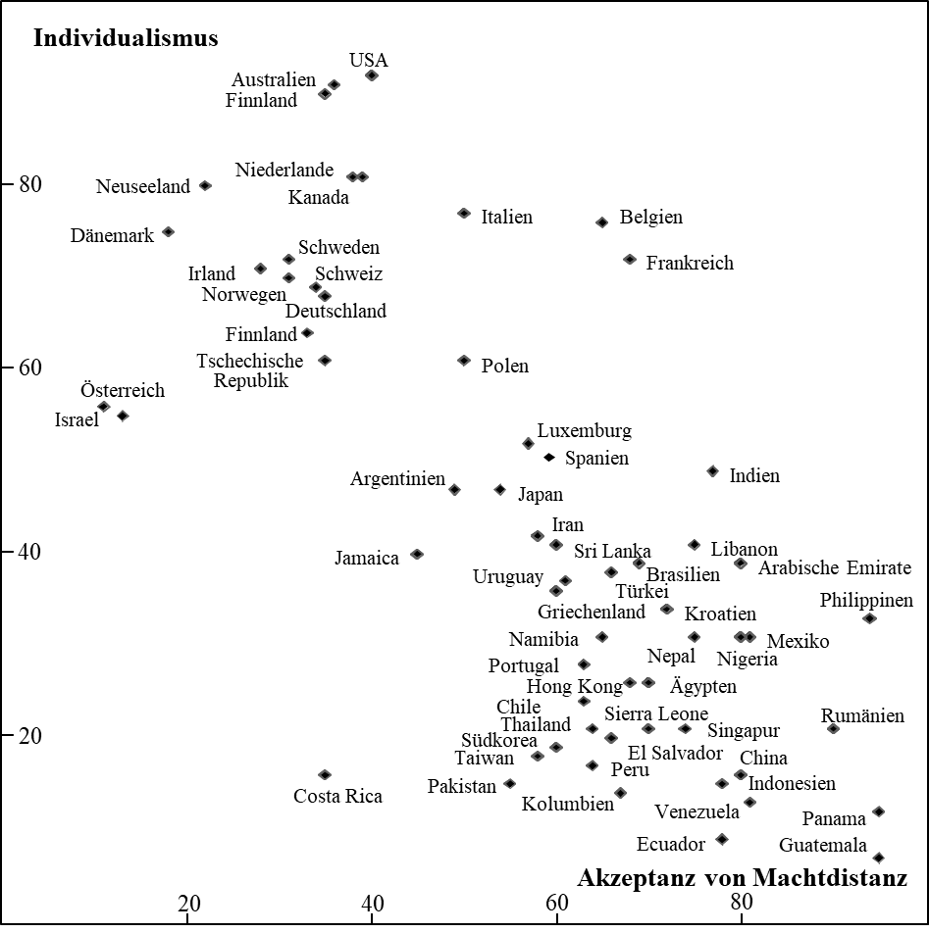
Quelle: eigene Darstellung auf Basis von Hofstede (1992, S.312f.).

5.2 Akzeptanz von Machtdistanz & Ungewissheitsvermeidung
Dass alle romanischen Gesellschaften sowohl Machtdistanz akzeptieren als auch Unsicherheit meiden, erklärt Weidmann (1995, S.54) anhand der Geschichte des Mittelmeerraumes. Die spanisch-, portugiesisch-, französisch- und italienischsprachigen Länder leiten große Teile ihrer Zivilisation vom Römischen Reich ab. Es war gekennzeichnet durch eine zentrale Autorität in Rom sowie ein auf die Bürger der regierten Staaten übertragbares Rechtssystem. Dies begründete im Denken der Bürger einen Wertvorstellungskomplex: Zentralisierung förderte Machtdistanz, und das Streben nach Unsicherheitsvermeidung korrespondiert mit dem Stellenwert, den eine Gesellschaft formalen Gesetzen zubilligt. Auch das frühe Chinesische Reich wurde zentralistisch regiert, besaß jedoch kein kodifiziertes Rechtssystem: Charakteristisch waren personenbezogene (Dynastien) anstelle von gesetzesbezogenen Herrschaftsformen. In Ländern, die einst unter chinesischem Einfluss standen, geht noch heute Akzeptanz von Machtdistanz mit mäßiger bis schwacher Tendenz zur Unsicherheitsvermeidung einher. In großen Teilen Europas hingegen konnte sich nie für lange Zeit eine zentralistische Machtstruktur entwickeln – und folglich auch keine Akzeptanz von Machtdistanz.

5.3 Kollektivismus & Langzeitorientierung
Die Kulturdimension „langfristige vs. kurzfristige Orientierung“ korreliert gleichfalls erheblich mit „Individualismus vs. Kollektivismus“. Der von Yeh/Lawrence (1995) ermittelte Korrelationskoeffizient von r = −0,46 zwischen beiden Dimensionen steigt sogar auf r = −0,70, wenn man zur Datenpflege den „Ausreißer“ Pakistan aus dem Datensatz entfernt. Demnach sind die meisten kollektivistisch geprägten Gesellschaften langfristig orientiert und die meisten individualistischen Gesellschaften kurzfristig (vgl. Abb. 2).

Abb. 2: Kovariation zweier Kulturdimensionen (II)
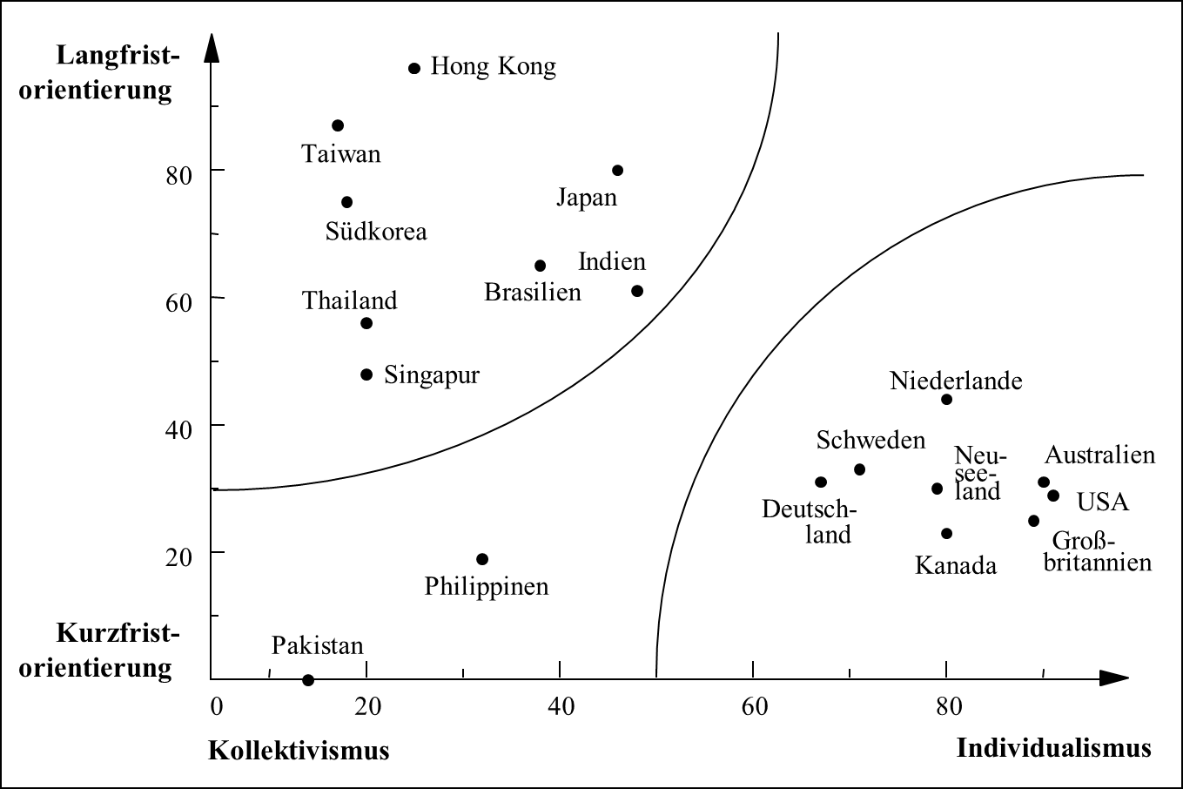
Quelle: eigene Darstellung auf Basis von Hofstede (1980).

5.4 Machtdistanz & Ungewissheitsvermeidung
Bildet man die vier ursprünglichen Hofstede-Kulturdimensionen mithilfe der Korrespondenzanalyse simultan ab, so ergibt sich das in Abb. 3 dargestellte Bild. Wie mittels der Faktorenanalyse, so lässt sich eine gegebene Datenmenge auch anhand dieses vergleichsweise wenig genutzten Verfahrens in einem möglichst niedrig dimensionierten Raum angemessen repräsentieren. Aus der relativen Lage der errechneten Positionen der Objekte kann man deren Ähnlichkeit bzw. Unähnlichkeit erschließen (vgl. Backhaus et al. 2013). Der entscheidende Unterschied zwischen beiden Verfahren besteht in der Art der Analyse der wechselseitigen Beziehungen von Merkmalen einerseits und Objekten andererseits.
Während die Faktorenanalyse nur die Möglichkeit bietet, entweder den Merkmalsraum (R-Faktorenanalyse) oder den Objektraum (Q-Faktorenanalyse) abzubilden, gestattet die Korrespondenzanalyse, beide Ebenen simultan zu betrachten. Auch deckt sie Zusammenhänge zwischen den ermittelten Gruppen auf, die z.B. bei der Clusteranalyse erfahrungsgemäß unerkannt bleiben. Hierzu werden die Zeilen (z.B. Länder) und die Spalten (z.B. Kulturdimensionen) der Datenmatrix getrennt analysiert und sodann einerseits Länder mit ähnlichem „Kulturprofil“ und andererseits Kulturdimensionen mit einem vergleichbaren „Länderprofil“ in einem Schaubild zusammengefasst. Backhaus/Meyer (1988, S.296) haben die Möglichkeit der simultanen Präsentation der getrennt berechneten Kultur- und Länderprofile als „Eleganz der Korrespondenzanalyse“ bezeichnet. Benannt werden die Achsen aufgrund der Stärke der jeweiligen Korrelation der Kulturdimensionen mit den Achsen (vgl. Matiaske et al. 1994). Während Ungewissheitsvermeidung (r = +0,88), Individualismus (r = −0,87) und Akzeptanz von Machtdistanz (r = +73) stark mit der Waagerechten korrelieren, die 56% der Varianz bindet, prägt die Kulturdimension Maskulinität (r = +0,98) die Senkrechte, die 39% erklärt (vgl. Abb. 3). Da die zweidimensionale Lösung insgesamt 95% der Gesamtvarianz bindet, kann auf eine dritte Achse verzichtet werden.

Abb. 3: Korrespondenzanalytische Darstellung von Kulturdimensionen & Ländern
im zweidimensionalen Raum
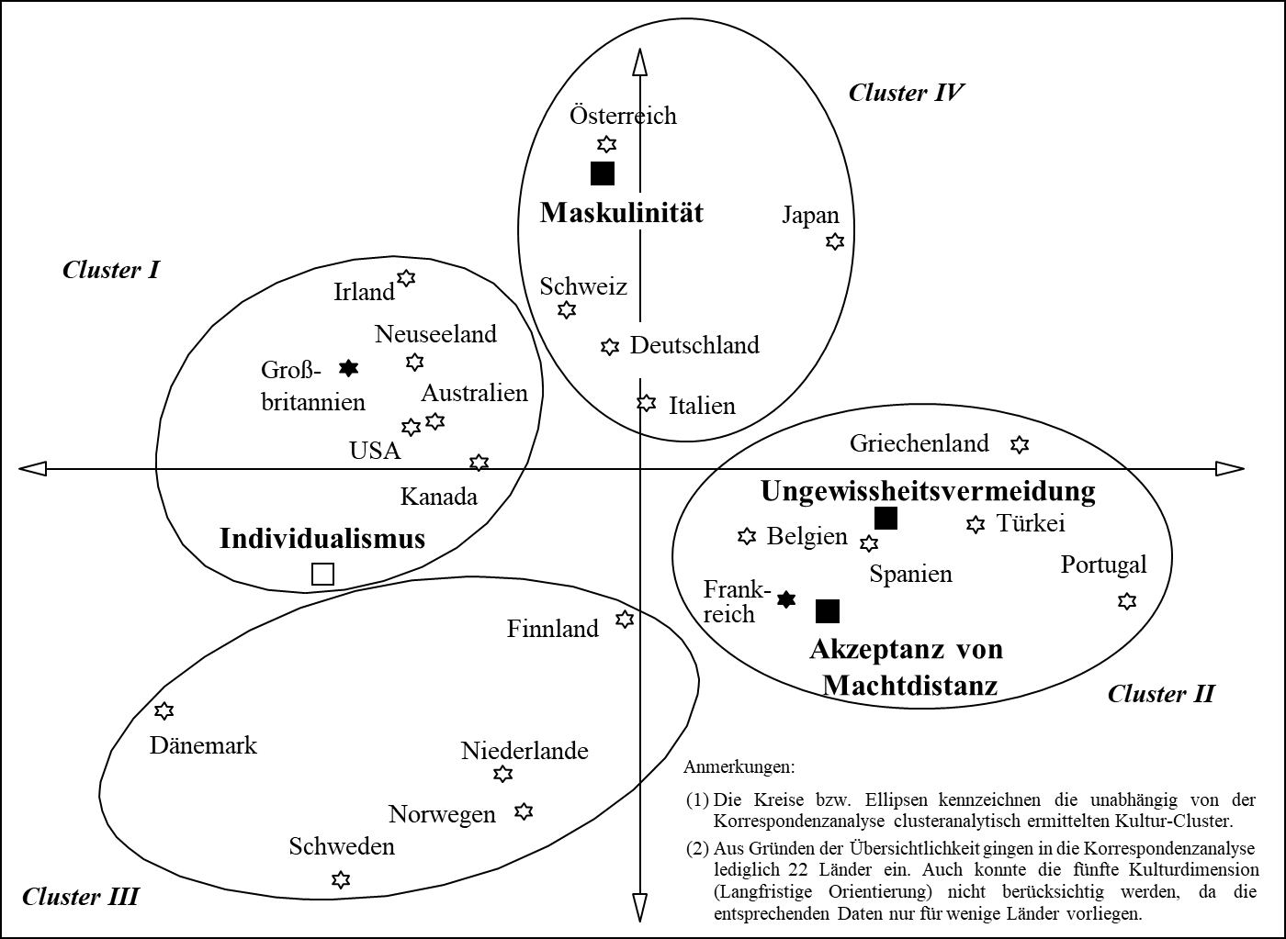
Quelle: Müller/Kornmeier (1994, S.17).

Korrespondenzanalytisch lassen sich solche Länder zusammenfassen, zu deren kulturellem Erbe es sowohl gehört, Ungewissheit zu vermeiden, als auch Machtdistanz zu akzeptieren (= Cluster II). Besser als die Clusteranalyse verdeutlicht dieses multivariate Verfahren die relativen Positionen der den vier Clustern zugeteilten Länder zueinander sowie deren Abstände zum „Schwerpunkt“ der jeweiligen Kulturdimension.
Der Zusammenhang „Machtdistanz-Ungewissheitsvermeidung“ wurde vorzugsweise am Beispiel der in Großbritannien bzw. der in Frankreich verfolgten Managementphilosophie untersucht. Denn zum einen waren diese beiden Nationen zu Beginn der 1990er-Jahre häufig an Unternehmenszusammenschlüssen beteiligt. Und zum anderen unterscheiden sie sich auf diesen beiden Kulturdimensionen systematisch voneinander. Lubatkin et al. (1996, S.127ff.), die 39 Akquisitionen französischer Unternehmen durch Briten und 44 Akquisitionen britischer Unternehmen durch Franzosen untersuchten, berichten: „A high need for power difference reflects a societal belief that there »should be« a well defined order in which everyone has a rightful place. For example, French managers, more than their British counterparts, view organizations as a formal pyramid of differentiated levels of power. The French have also been shown to have a greater need for uncertainty avoidance than the British; i.e., less willingly accept ambiguity and risk. […] French managers are generally more preoccupied with absolute accuracy for all control indicators. Finally, French managers place a high premium on work rules, even at the expense of entrepreneurial behavior. […] Punnet/Ricks (1992) and Hofstede (1980) posit that firms from high power distance, high uncertainty nations will rely on centralized headquarter-subsidiary controls, such that power and influence resides at the hierarchical top. This may be accomplished by structuring reporting relationships between subsidiaries and headquarter in a formal, hierarchical manner, and by establishing a tightly managed control system that heavily involves top managers in the key subsidiary decisions. In these nations, centralization tends to be viewed by all members of an organization as the way »things ought to be done« because power, privilege, and respect is naturally ascribed to those at the top. Centralization also tends to be viewed by top managers as necessary to gain control over uncertainties; they would rather not delegate the responsibility for key business decisions, nor do the subordinates organization expect that they would” (Lubatkin et al. 1996, S. 127f.).
Elias (1975) begründete die Unterschiede zwischen der britischen und der französischen Landeskultur (vgl. Abb.4) u.a. anhand geographisch-politischer Besonderheiten (z.B. die Insellage Großbritanniens und die Zentrallage Frankreichs): „For centuries, the sea protected the British from foreign invasions, sheltered them from foreign influences, thereby allowing them the luxury of remaining a loose, decentralized federation of island states (England, Scotland, Wales, and Northern Ireland). The British also relied heavily on local self-government and indirect rule when controlling their colonial empire in the West Indies, India, Africa, Canada, and Australia, particularly after their loss of their U.S. colonies. France, on the other hand, lacks a natural shelter. Its relatively large and penetrable location forced it to periodically defend itself against foreign domination (e.g., the Hundred Year’s War with Britain, 1338-1453, and its late sixteenth century war with Spain), and caused it to centralize its power in one location, Paris, which to this day represents the economic, political, cultural, and population center of the state. The French colonies were governed with similar administrative routines. Whereas the British colonial legislation showed some tolerance for multicultural differences, the French government centralized colonial decisions by means of decrees and edicts and placing their own in positions of power.”

Abb. 4: Ursachen & Korrelate der Landeskulturen von Frankreich und Großbritannien
 | Großbritannien | Frankreich
Geographische Lage | Geschützte Insellage | Ungeschützte Zentrallage
Präferiertes  Organisationsprinzip | Dezentralisierung | Zentralisierung
Ideal der  Erkenntnisgewinnung | Erfahrungswissen,  Empirismus,  Induktion  (z.B. F. Bacon; J. Locke) | Logik,  Philosophie,  Deduktion  (z.B. R. Descartes)
Präferierte  Problemlösungsstrategie | Pragmatischer Ansatz | Analytischer Ansatz
Kulturprofil
Unsicherheitsvermeidung  Akzeptanz von  Machtdistanz | UAI = 35  PDI = 35 | UAI = 86  PDI = 68
Quelle: auf Basis von Lubatkin et al. (1996, S.127ff.); Elias (1975).

6 Ehrenrettung
So manche Kritik an G. Hofstedes Kulturmodell ist wohlfeil. Denn in den 1970er-Jahren war es vermutlich nur dank des Zugriffs auf die IBM-interne Infrastruktur möglich, eine derart gewaltige Feldstudie zu organisieren. Auch schmälern die ansonsten weitgehend berechtigten kritischen Anmerkungen die grundlegende Bedeutung dieses Ansatzes nicht: Zwar war G. Hofstede nicht der Einzige, der den Zusammenhang von Landeskultur und menschlichem Verhalten (z.B. Kooperation von Mitarbeitern aus verschiedenen Kulturen, Entscheidungsfindung) untersuchte. Erinnert sei nur an das erstmals von Triandis/Brislin (1980) herausgegebene sechsbändige Handbook of Cross-Cultural Psychology. Letztlich aber war es dem Niederländer vorbehalten, weltweit Interesse für das Thema „Kultur & Management“ zu wecken. Dass es dann, im weiteren Verlauf, zu einer missbräuchlichen Psychologisierung und Überinterpretation des Ursprungskonzepts kam, ist nicht vorrangig ihm selbst, als vielmehr seinen Epigonen anzulasten (vgl. Bond 2002, S.74ff.).
Zu bedenken ist auch, dass die Hofstede-Studie ihren Ausnahmestatus zu nicht geringem Teil den Schwächen bzw. Besonderheiten konkurrierender Theorien und Konzepte verdankt.
- Schwartz (1992) führte seine Erhebungen in lediglich 20 Ländern durch, sodass ein entscheidender Nachteil seines Ansatzes die schmale empirische Basis ist. Und den Kardinalfehler G. Hofstedes, nur IBM-Mitarbeiter zu berücksichtigen, wiederholte S.H. Schwartz insofern, als er ausschließlich Lehrer und Studenten befragte (⇒ Kulturdimensionen nach Schwartz).
- Trompenaars (1993) wird zwar allgemein Praxisnähe attestiert. Sie kann aber seine Schwachstellen nicht kompensieren: mangelnde theoretische Fundierung, ungenügende Dokumentation der Vorgehensweise und Überinterpretation der Befunde (⇒ Kulturdimensionen nach Trompenaars).
- Inglehart (1997) schlug mit seinem zweidimensionalen Erklärungsansatz ein höchst abstraktes Konzept vor: Werte des Überlebens vs. Werte der Selbstentfaltung einerseits und traditionelle Autorität vs. weltlich-rationale Autorität andererseits). Aus Marketingsicht bietet dieses Modell nur wenig Ansatzpunkte für eine realitätsnahe und praxisgerechte kulturspezifische Deutung der Befunde (⇒ Postmaterialismus-These).
- House et al. (2004) haben ihr Kulturkonzept unverhältnismäßig kompliziert, indem sie in ihrer Operationalisierung zwei Ebenen berücksichtigten: Values‘(„Wie es sein sollte“) und Practices („Wie es ist“). Weder gelang es ihnen, diese Differenzierung hinreichend zu begründen, noch lassen sich die empirisch nachweisbaren inkonsistenten Beziehungen zwischen Values und Practices theoretisch erklären (⇒ GLOBE-Kulturmodell).

Fazit

Culture's Consequences ist nach wie vor die am häufigsten zitierte und replizierte, aber auch äußerst kontrovers diskutierte Kulturstudie. Bleibendes Verdienst von G. Hofstede ist das weltweit wachsende Interesse an dem Thema „Kultur & Management“. Außer Frage stehen aber auch mehrere gravierende Schwächen: atheoretische Vorgehensweise, Vermengung von Landes- und Unternehmenskultur, Ignoranz gegenüber den Problemen des Kulturwandels sowie grundlegende methodologische Schwächen (z.B. Stichprobengröße, interne Konsistenz). Mehr noch als diese Defizite wird die Unwilligkeit, diese offen zu diskutieren und nach Möglichkeit zu beheben, kritisiert.

Dennoch und trotz regelmäßiger Versuche, alternative Messmodelle zu etablieren (z.B. ⇒ GLOBE-Kulturmodell), nutzen die meisten Forscher nach wie vor die von Hofstede (1980) vorgeschlagenen Kulturdimensionen, um das Konstrukt „Landeskultur“ zu operationalisieren. Folgt man allerdings der wissenschaftstheoretischen Maxime, möglichst „sparsame“, d.h. wenig komplexe und redundanzfreie Beschreibungs- und Erklärungsmodelle zu entwerfen, dann sollte das ursprüngliche Hofstede-Konzept von vier auf drei bzw. zwei Kulturdimensionen reduziert werden. Denn wie sich faktorenanalytisch zeigen lässt, kann man die meisten Landeskulturen hinreichend danach beschreiben, …
- in welchem Maße sie kollektivistisch (bzw. individualistisch) ausgerichtet sind und damit zugleich Machtdistanz akzeptieren (bzw. ablehnen),
- welche Position sie auf der Kulturdimension „Maskulinität-Feminität“ einnehmen,
- ob sie zu „Ungewissheitsvermeidung“ neigen oder nicht.

Literatur: Backhaus, K.; Erichson, B.; Plinke, W.; Weiber, R. (2011): Multivariate Analysemethoden, 13. Aufl., Berlin: Springer (2006 = 11. Aufl.). Backhaus, K.; Meyer, M. (1988): Korrespondenzanalyse, Marketing ZFP, 10(4): 295-307. Bond, M.H. (2002): Reclaiming the Individual from Hofstede's Ecological Analysis. A 20-Year Odyssey, Psychological Bulletin, 128(1): 73-77. Buber, R.; Holzmüller, H.H. (2007): Qualitative Forschung, 2. Aufl., Wiesbaden: Gabler. Chandy P.R.; Williams, T.G.E. (1994): The Impact of Journals and Authors on International Business Research. A Citation Analysis of JIBS-Articles, Journal of International Business Studies, 25(4): 715-718. Chew, I.K.H.; Putti, J. (1995): Relationship on Work-Related Values of Singaporean and Japanese Managers in Singapore, Human Relations, 48(10): 1149-1170. Denzin, N.K.; Lincoln, Y.S. (Eds.) (2005): The Sage Handbook of Qualitative Research, 3rd Ed.,Thousand Oaks/CA: Sage. Elias, N. (1975): La Dynamic de L'Occident, Paris: Calmann-Levy. Fidalgo, A. (1993): Edith Stein, Theodor Lipps und die Einfühlungsproblematik. Phänomenologische Forschungen, 26: 90-106. Fiske, A.P. (2002): Using Individualism and Collectivism to Compare Cultures. A Critique of the Validity and Measurement of the Constructs - Comment on Oyserman et al., Psychological Bulletin, 128(1): 78-88. Gladwin, T.N. (1981): Geert Hofstede. Culture's Consequences. International Differences in Work-Related Values, Academy of Management Journal, 6: 681-683. Hofstede, G. (2001): Culture´s Consequences. Comparing Values, Behaviors, Institutions and Organizations across Nations, 2nd Ed., Thousand Oaks/CA: Sage. Hofstede, G; Hofstede, G.J.; Minkov, M. (2010): Cultures and Organizations. Software of the Mind, 3rd Ed., New York: McGraw-Hill (2nd Ed. = 1994; 1st Ed. = 1991). Inglehart, R. (1997): Modernization and Postmodernization. Cultural, Economic, and Political Change in 43 Societies, Princeton/NJ: Princeton University Press. Inglehart, R. (1998): Modernisierung und Postmodernisierung. Kultureller, wirtschaftlicher und politischer Wandel in 43 Gesellschaften, Frankfurt/Main: Campus. Kagitçibasi, C. (1997): Individualism and Collectivism, in: Berry J.W.; Segal, M.H.; Kagitçibasi, C. (Eds.), Handbook of Cross-Cultural Psychology. Social Behavior and Applications, Vol.3, 2nd Ed., 1-49, Boston/MA: Allyn & Bacon. Kagitçibasi, C. (1997): Individualism and Collectivism, in: Berry J.W.; Segal, M.H.; Kagitçibasi, C. (Eds.), Handbook of Cross-Cultural Psychology. Social Behavior and Applications, Vol.3, 2nd Ed., 1-49, Boston/MA: Allyn & Bacon. Lowe, S. (1996): Hermes Revisited. A Replication of Hofstede's Study in Hong Kong and the UK, Asia Pacific Business Review, 2(3): 101-119. Lubatkin, M.; Calori, R.; Very, P. (1996): A Comparative Analysis of British and French Administrative Practices, in: Berndt, R. (Hrsg.), Global Management, 125-139, Berlin: Springer. Matiaske, W.; Dobrov, I.; Bronner, R. (1994): Anwendung der Korrespondenzanalyse in der Imageforschung: Dargestellt am Beispiel eines Segmentes des Automobilmarktes, Marketing ZFP, 16(1): 42-54. McSweeney, B. (2002): Hofstede’s Model of Natural Cultural Differences and their Consequences. A Triumph of Faith – a Failure of Analysis, Human Relations, 55(1): 89-118. Miller, J.G. (2002): Bringing Culture to Basic Psychological Theory. Beyond Individualism and Collectivism, Psychological Bulletin, 128(1): 97-109. Minkov, M.; Hofstede, G. (2012): Hofstede's Fifth Dimension. New Evidence from the World Values Survey, Journal of Cross-Cultural Psychology, 43(1): 3-14. Müller, S.; Kornmeier, M. (1994): Internationales Marketing. Eine interkulturelle Perspektive, Dresdner Beiträge zur Betriebswirtschaftslehre Nr.1, Dresden: TU Dresden. Nasif, E.G.; Al-Daeaj, H.; Ebrahimi, B.; Thibodeaux, M.S. (1991): Methodological Problems in Cross-Cultural Research. An Updated Review, Management International Review, 31(1): 79-91. Newman, K.L.; Nollen, S.D. (1996): Culture and Congruence. The Fit between Management Practices and National Culture, Journal of International Business Studies, 27(4): 753-779. Oshlyansky, L.; Cairns, P.; Thimbleby, H. (2006): A Cautionary Tale. Hofstede’s VSM Revisited, Proceedings of the 20th British Human Computer Interaction Conference, Vol.2, 11-15, London: British HCI Group. Oyserman, D.; Coon, H.M.; Kemmelmeier, M. (2002): Rethinking Individualism and Collectivism. Evaluation of Theoretical Assumptions and Meta-Analysis, Psychological Bulletin, 128(1): 3-72. Punnett, B.J.; Ricks, D. (1992): International Business, Boston/MA: Blackwell. Punnett, B.J.; Withaney, S. (1988): Testing the Validity of Hofstede's Value Indices, Unpubl. Paper, Windsor: University of Windsor. Rose, M. (1986): Geert Hofstede. Culture's Consequences, Journal of Economic Psychology, 7(2): 249-256. Roth, M.S. (1995): The Effects of Culture and Socioeconomics on the Performance of Global Brand Image Strategies, Journal of Marketing Research, 32(2): 163-175. Schimmack, U.; Oishi, S.; Diener, E. (2005): Individualism. A Valid and Important Dimension of Cultural Differences between Nations, Personality and Social Psychology Review, 9(1): 17-31. Schulz, M. (2015): Die Spur der Kanonen, Der Spiegel, 68(44): 128-131. Schwartz, S.H. (1992): Universals in the Content and Structure of Values. Theoretical Advances and Empirical Tests in 20 Countries, in: Zanna, M.P. (Ed.), Advances in Experimental Social Psychology, Vol.25, 1-65, San Diego/CA: Academic Press. Shackleton, U.J.; Ali, A.H. (1990): Work-Related Values of Managers. A Test of the Hofstede Model, Journal of Cross-Cultural Psychology, 21(1): 109-118. Sivakumar, K.; Nakata, C. (2001): The Stampede toward Hofstede's Framework. Avoiding the Sample Design Pit in Cross-Cultural Research, Journal of International Business Studies, 32(3): 555-574. Soares, A.M.; Farhangmehr, M.; Shoham, A. (2007): Hofstede's Dimensions of Culture in International Marketing Studies, Journal of Business Research, 60(3): 277-284. Søndergaard, M. (1994): Hofstede's Consequences. A Study of Reviews, Citations and Replications, Organization Studies, 15(3): 447-456. Spector, P.E.; Cooper, C.L. (2002): The Pitfalls of Poor Psychometric Properties. A Rejoinder to Hofstede’s Reply to Us, Applied Psychology, 51(1): 174-178. Spector, P.E.; Cooper, C.L.; Sparks, K. (2001): An International Study of the Psychometric Properties of the Hofstede Values Survey Module 1994. A Comparison of Individual and Country/Province Level Results, Applied Psychology, 50(2): 269-281. Steenkamp, J.-B.E.M. (2001): The Role of National Culture in International Marketing Research, International Marketing Review, 18(1): 30-44. Taras, V.; Kirkman, B.L.; Steel, P. (2010): Examining the Impact of Culture's Consequences: A Three-Decade, Multilevel, Meta-Analytic Review of Hofstede's Cultural Value Dimensions, Journal of Applied Psychology, 95(3): 405-439. Triandis, H.C. (1982): Culture's Consequences, Human Organization, 4(1): 86-90. Triandis, H.C.; Brislin, R.W. (Eds.) (1980): Handbook of Cross-Cultural Psychology, Boston/MA: Allyn & Bacon. Trompenaars, F. (1993): Riding the Waves of Culture. Understanding Cultural Diversity in Business, Brealey: London. Yoo, B.; Donthu, N. (2002): Culture's Consequences, 2nd Ed., Journal of Marketing Research, 39(3): 388-389. Yoo, B.; Donthu, N.; Lenartowicz, T. (2011): Measuring Hofstede's Five Dimensions of Cultural Values at the Individual Level. Development and Validation of CVSCALE, Journal of International Consumer Marketing, 23(3-4): 193-210. Zhang, J.; Beatty, S.E.; Walsh, G. (2008): Review and Future Direction of Cross-Cultural Consumer Services Research, Journal of Business Research, 61(3): 211-224.

Home Bias
überproportional hoher Anteil heimischer Wertpapiere in einem Portfolio bzw. Depot. Aufgrund der nachweisbar übermäßigen Beimischung heimischer Werte sind viele Portfolios nicht optimal strukturiert. Diese suboptimale Allokation finanzieller Ressourcen lässt sich kontrolltheoretisch erklären. Aufgrund der - im Übrigen häufig nur scheinbar - größeren Vertrautheit mit heimischen Unternehmen empfinden Anleger ein verstärktes Kontrollgefühl, wenn deren Aktien in ihrem Besitz sind. Wie von Nitzsch & Stolz empirisch ermittelt haben, bezahlen Anleger, die aufgrund von Risikoaversion zu 80% in heimischen Aktien investiert sind, diese Kontrollillusion mit einem Renditeverlust von knapp einem Prozent.
Literatur: Coval, J.D.; Moskowitz, T.J. (1999): Home Bias at Home. Local Equity Preference in Domestic Portfolios, Journal of Finance, 54(6): 2045-2073. Lewis, K.K. (1999): Trying to Explain Home Bias in Equities and Consumption, Journal of Economic Literature, 37(2): 571-608. von Nitzsch, R.; Stolz, O (2006): Zu welchen Renditeeinbußen führt der Home Bias? Finanzbetrieb, 8: 106-113.

Homonyme
Worte, die verschiedene Bedeutungen haben (homo [gr.] = gleich; onoma [gr.] = Namen). Von den Homonymen sind die Homographe und die Homophone abzugrenzen:
- Homographe: Homonyme mit gleicher Schreibweise (z.B. Bank = Möbel oder Finanzdienstleister)
- Homophone: Gleich klingende, aber unterschiedlich geschriebene Homonyme (z.B. Lärche = Nadelbaum vs. Lerche = Vogel)

Horizontale vs. vertikale Gesellschaftsstruktur
Unterliegen die soziale Struktur und die Dynamik einer Gesellschaft, wie in vertikalen Gesellschaften, dem Primat der hierarchischen Unterschiede, oder, wie in horizontalen Gesellschaften, dem Primat der Gleichheit?
Entscheidend dafür, dass die von Triandis (1994b) und Singelis et al. (1995) angestellten Überlegung Eingang in die Individualismus/Kollektivismus-Diskussion gefunden haben (vgl. Oyserman et al. 2002), war folgende Beobachtung: Der Individualismus von Amerikanern, Australiern und Briten kann nicht mit dem Individualismus der Dänen, Norweger und Schweden gleichgesetzt werden. Und der Kollektivismus der Chinesen, Japaner und Koreaner entspricht nicht dem Kollektivismus, der sich in der israelischen Kibbuz-Gesellschaft entwickelt hat. Davon ausgehend wurde unterschieden zwischen …
- vertikalem und horizontalem Individualismus sowie
- vertikalem und horizontalem Kollektivismus.

„In vertical-individualist societies or cultural contexts (e.g., U.S., Great Britain, France), people tend to be concerned with improving their individual status and standing out – distinguishing themselves from others via competition, achievement, and power. In contrast, in horizontal-individualist societies or cultural contexts (Sweden, Denmark, Norway), people prefer to view themselves as equal to others in status and eschew status differentiation. Rather than standing out, the focus is on expressing one’s uniqueness and establishing one’s capability to be successfully self-reliant. In vertical-collectivist societies or cultural contexts (e.g., Korea, Japan, India), people focus on complying with authorities and on enhancing the cohesion and status of their in-groups, even when that entails sacrificing their own personal goals. In horizontal-collectivist societies or cultural contexts (exemplified historically by the Israeli kibbutz), the focus is on sociability and interdependence with others, within an egalitarian framework” (Shavitt et al. 2011, S.312).
Triandis/Gelfand (1998) haben ein Messinstrument mit jeweils acht Items pro Subskala veröffentlicht (vgl. Tab. 2). Die Probanden konnten die insgesamt 32 Statements anhand einer neunstufigen Skala beantworten (1 = never or definitely no / 9 = always or definitely yes).

Tab. 2: Untersuchungsansatz von Triandis & Gelfand
Sub-Skala | Definition | Beispiel-Statement | Zentrale  individuelle  Motivation | Momentum sozialer Beziehungen
Horizontaler Individualismus | Ausmaß, in dem Individuen danach streben, anders zu sein als die anderen, ohne für sich einen besonderen Status in Anspruch zu nehmen. | „I often do my own thing." | Eigenständigkeit | individuelle Rechte
Horizontaler Kollektivismus | Ausmaß, in dem Individuen auf wechselseitige Abhängigkeit Wert legen, ohne jedoch bereit zu sein, sich einer Autorität zu unterwerfen. | „The well-being of my co-workers is important to me.” | wechselseitige Abhängigkeit & Unterstützung | soziale Verantwortung
Vertikaler  Individualismus | Ausmaß, in dem Individuen danach streben, anders zu sein als die anderen, und für sich einen besonderen Status erstreben. | „It annoys me when other people perform better than I do.” | Macht & Status | soziale Mobilität
Vertikaler  Kollektivismus | Ausmaß, in dem Individuen auf wechselseitige Abhängigkeit Wert legen, und Stellenwert des Wettbewerbs mit anderen, die nicht der ‘in group‘ angehören. | „I would sacrifice an activity that I enjoy very much if my family did not approve of it.” | Verpflichtung gegenüber der ’in group’ | Respekt vor bestehenden sozialen Hierarchien
Quelle: eigene Darstellung auf Basis von Shavitt et al. (2011).

Literatur: Bakan, D. (1966): The Duality of Human Existence. An Essay on Psychology and Religion, Oxford: Rand McNally. Kagitçibasi, C. (1997): Individualism and Collectivism, in: Berry J.W.; Segal, M.H.; Kagitçibasi, C. (Eds.), Handbook of Cross-Cultural Psychology. Social Behavior and Applications, Vol.3, 2nd Ed., 1-49, Boston/MA: Allyn & Bacon. Markus, H.R.; Kitayama, S. (1991): Culture and the Self. Implications for Cognition, Emotion, and Motivation, Psychological Review, 98(2): 224-253. Oyserman, D.; Coon, H.M.; Kemmelmeier, M. (2002): Rethinking Individualism and Collectivism. Evaluation of Theoretical Assumptions and Meta-Analysis, Psychological Bulletin, 128(1): 3-72. Shavitt, S.; Torelli, C.J.; Riemer, H. (2011): Horizontal and Vertical Individualism and Collectivism, in: Gelfand, M.J.; Chiu, C.-Y.; Hong Y.-Y. (Eds.), Advances in Culture and Psychology, Vol. 1, 309-350, Oxford: Oxford University Press. Singelis, T.M.; Triandis, H.C.; Bhawuk, D.P.S.; Gelfand, M.J. (1995): Horizontal and Vertical Dimensions of Individualism and Collectivism. A Theoretical and Measurement Refinement, Cross-Cultural Research, 29(3): 240-275. Triandis, H.C. (1988): Collectivism vs. Individualism. A Reconceptualisation of a Basic Concept in Cross-Cultural Psychology, in: Verma, G.; Bagley, C. (Eds.), Cross-Cultural Studies of Personality, Attitudes, and Cognition, 60-95, London: MacMillan. Triandis, H.C. (1989): Cross-Cultural Studies of Individualism and Collectivism, in: Berman, J. (Ed.), Nebraska Symposium on Motivation, 41-133, Lincoln/NB: University of Nebraska Press. Triandis, H.C. (1994): Culture and Social Behavior, New York: McGraw-Hill. Triandis, H.C. (1995): Individualism and Collectivism, Boulder/CO: Westview. Triandis, H.C. (1996): The Psychological Measurement of Cultural Syndromes, American Psychologist, 51(4): 407-415. Triandis, H.C.; Gelfand, M.J. (1998): Converging Measurement of Horizontal and Vertical Individualism and Collectivism, Journal of Personality and Social Psychology, 22(8): 820-828.

Horizontaler vs. vertikaler Individualismus-Kollektivismus
Weiterentwicklung der ⇒ Kulturdimension ⇒ Individualismus vs. Kollektivismus (⇒ Kulturdimensionen nach Hofstede & GLOBE). Zusammen mit wechselnden Co-Autoren beteiligte sich H.C. Triandis intensiv an der Individualismus/Kollektivismus-Debatte (z.B. Triandis/Gelfand 1998; Triandis 1996; Triandis 1989a; Triandis 1988). Da das Hofstede-Modell weitestgehend im Bereich der westlichen und ostasiatisch-konfuzianischen Industrienationen entwickelt wurde und neben anderen Regionen auch die sozialistisch-planwirtschaftlichen Gesellschaften unberücksichtigt blieben, erfasst das von G. Hofstede formulierte Kollektivismus-Konzept die familiär, nicht jedoch eine politisch-gesellschaftlich bedingt Gruppenzugehörigkeit (im Sinne des Kollektivs).
Triandis (1995) schlug deshalb vor, Individualismus-Kollektivismus nicht als ein dichotomes, sondern als ein multidimensionales Konstrukt zu begreifen. Um es umfassend operationalisieren zu können, müssten mehrere Ebenen simultan betrachtet werden: Neben der Struktur der sozialen Schichtung (horizontal vs. vertikal) der Typus des in einer Gesellschaft vorherrschenden Selbstkonzepts: abhängig vs. unabhängig (vgl. Tab. 1).

Tab. 1: Struktur des erweiterten Individualismus/Kollektivismus-Konzepts:
Zentraler Wert & prototypische Gesellschaft
 | Unabhängiges Selbstkonzept | Abhängiges Selbstkonzept
horizontaler  Individualismus | Gleichheit der Individualisten (z.B. Schweden, Australien)
vertikaler  Individualismus | Ungleichheit der Individualisten (z.B. Frankreich, USA)
horizontaler  Kollektivismus |  | Gleichheit der Mitglieder der Gemeinschaft (z.B. Ordensgemeinschaft, Kibbuz)
vertikaler  Kollektivismus |  | Ungleichheit der Mitglieder der Gemeinschaft (z.B. Indien,  Griechenland)

Literatur: Triandis, H.C. (1988): Collectivism vs. Individualism. A Reconceptualisation of a Basic Concept in Cross-Cultural Psychology, in: Verma, G.; Bagley, C. (Eds.), Cross-Cultural Studies of Personality, Attitudes, and Cognition, 60-95, London: MacMillan. Triandis, H.C. (1989a): Cross-Cultural Studies of Individualism and Collectivism, in: Berman, J. (Ed.), Nebraska Symposium on Motivation, 41-133, Lincoln/NB: University of Nebraska Press. Triandis, H.C. (1995): Individualism and Collectivism, Boulder/CO: Westview. Triandis, H.C. (1996): The Psychological Measurement of Cultural Syndromes, American Psychologist, 51(4): 407-415. Triandis, H.C.; Gelfand, M.J. (1998): Converging Measurement of Horizontal and Vertical Individualism and Collectivism, Journal of Personality and Social Psychology, 22(8): 820-828.

Hot Money → Fluchtkapital

Human Development Index
ein vom Weltentwicklungsprogramm (UNDP) der Vereinten Nationen entwickelter und seit 1999 jährlich im „Bericht über die menschliche Entwicklung“ (Human Development Report) veröffentlichter Index für die wirtschaftlich-soziale Entwicklung einer Volkswirtschaft. Der HDI, der zwischen Null und Eins variiert, basiert auf drei Indikatoren:
- Lebensdauer (Lebenserwartung bei der Geburt)
- Bildungsniveau (Zahl der Analphabeten unter der erwachsenen Bevölkerung sowie Rate der Einschulungen auf primärer, sekundärer und tertiärer Bildungsstufe)
- Lebensstandard (Pro-Kopf-Einkommen in realer Kaufkraft, wobei das
- Einkommen oberhalb eines als angemessen betrachteten Grenzwertes in abnehmendem Maße berücksichtigt wird).

Tab. 1: Human Development Index ausgewählter Länder (2019)
1 | Norwegen | 0.954 | 180 | Mozambique | 0.446
2 | Schweiz | 0.946 | 181 | Sierra Leone | 0.438
3 | Irland | 0.942 | 182 | Burkina Faso | 0.434
4 | Deutschland | 0.939 | 182 | Eritrea | 0.434
… | … | … | 184 | Mali | 0.427
10 | Niederlande | 0.933 | 185 | Burundi | 0.423
… | … | … | 186 | Südsudan | 0.413
15 | USA | 0.920 | 187 | Tschad | 0.401
… | … | … | 188 | Zentralafrik. Republik | 0.381
20 | Österreich | 0.914 | 189 | Niger | 0.377
Quelle: UNDP.

Da dieser Index methodisch und politisch umstritten ist, wird immer wieder eine Erweiterung in Erwägung gezogen (um Kriterien wie politische Freiheitsgrad, Umweltbelastung, Grad an sozialer, regionaler und geschlechtsspezifischer Gleichheit).
Seit 1995 wurde der allgemeine HDT ergänzt um …
- den Genderrelated Development Index. Der GDI erfasst den Grad an (Un-)Gleichheit der Entwicklungsmöglichkeiten der Geschlechter.
- das Gender Empowerment Measure. Der GEM erfasst den Grad an (Un-)Gleichheit der Partizipationsmöglichkeiten in Politik und Wirtschaft im Allgemeinen sowie im Berufsleben im Besonderen.
- den Human Poverty Index. Der HPI erfasst die weltweite Verbreitung von Armut. Diese wird definiert als Verlust an Lebenserwartung (= Anteil der Menschen, welche nicht älter als 40 Jahre werden), als Entbehrung an Bildung (= Anteil der erwachsenen Analphabeten) und Entbehrung eines angemessenen Lebensstandards (= Anteil der Bevölkerung, welcher keinen Zugang zu medizinischer Versorgung und zu sauberem Wasser hat sowie Anteil der unterernährten Kinder unter fünf Jahren).

Identität, kulturelle → Third Culture

Imperialismus, kultureller
liegt vor, wenn eine politisch oder wirtschaftlich dominante Kultur ihre Werte, Normen, Praktiken und Lebensweisen auf diesbezüglich unterlegene Kulturen überträgt oder diesen auferlegt. Zumeist handelt es sich nicht um eine wertfreie Verbreitung von Bräuchen, Sprache, Religion oder moralische Normen. Vielmehr ist es zumeist eine Frage von Macht- und Herrschaftsverhältnissen, wessen Kultur als dominant und zur Norm bzw. zum Ideal erklärt wird (vgl. Noren 2025).
Kultureller Imperialismus ist gemäß I.M. Young eine von fünf Formen der Unterdrückung, nämlich die soziale bzw. soziokulturelle Form der Unterdrückung. So wie die Kolonialmächte ihren Kolonien nicht nur Tributleistungen abverlangt haben, sondern auch die Übernahme der Kultur der Kolonialherren (bspw. Sprache, Feiertage, Rituale, Rechtssystem etc.), so haben sich Sieger zu allen Zeiten die Besiegten untertan gemacht. Diese – explizite oder implizite – Nachahmungsgebot führte laut F. Fanon zur „Inferiorisierung“ der Kolonisierten. Deren Unterlegenheitsgefühl ist das negative Äquivalent des Überlegenheitsdünkels der Kolonialmächte. F. Fanon hat in den 1950er- und 1960er-Jahren den Begriff des ⇒ Kulturimperialismus geprägt.
Das vor ⇒ Nationalstolz und Selbstbewusstsein strotzende China verfolgt seit einigen Jahren immer offensichtlicher eine Politik der kulturellen Aneignung. Zu den Objekten dieser spätimperialistischen Politik zählt auch ein koreanisches Nationalgericht: Kimchi, ein fermentiertes säuerlich-scharf eingelegtes Kohlgemüse. China beansprucht nun, geistiger Urheber dieses Gerichts zu sein, und setzt damit fort, was es bspw. schon bei Online-Shopping und Hochgeschwindigkeitszügen praktiziert hat: Leistungen für sich in Anspruch zu nehmen, die ursprünglich in anderen Ländern entwickelt worden sind.

Kultureller Imperialismus spielt u.a. im Kontext von Werbung eine bedeutende Rolle. Denn Werbung dient nicht nur der Produktinformation, sondern transportiert auch Ideologien, Lebensstile und Wertvorstellungen. Transnationale Werbekampagnen bspw. fördern durch ihre Werbebotschaften (z.B. Glück, Jugend, Erfolg und Schönheit) die Verbreitung einer globalisierten Konsumentenkultur. „Imperialistisch“ ist in diesem Zusammenhang, dass Werbung die Werte des dominanten Kulturkreises exportiert und diese anderen Kulturkreisen auferlegt. Zugleich kommt es immer wieder vor, dass die Normen, Werte, Lebensstile etc. von Kulturen des Globalen Südens als rückständig dargestellt werden (vgl. Bhattacharjee 2017).

Eine Sonderrolle spielt in diesem Zusammenhang die englische Sprache. In internationalen Werbekampagnen dient Englisch oft als Symbol für Modernität und Zugehörigkeit zur globalisierten Welt. Man kann dies als eine Unterform von kulturellem Imperialismus betrachten, da dadurch lokale Sprachen an Bedeutung verlieren (vgl. Bibi et al. 2024).

Literatur: Bhattacharjee, A. (2017): Impact of “Cultural Imperialism” on Advertising and Marketing, Journal of Intercultural Communication, 17(3), 1-12. Bibi, S.A.; Irshad, H.; Khan, S. (2024): Globalization and Englisch in Advertising, Journal of Applied Linguistics and TESOL (JALT), 7(4): 1405-1418. Fanon, F. (1966): Die Verdammten dieser Erde. Frankfurt/Main: Suhrkamp. Noren, J. (2025): Advertising and Global Culture,
https://www.culturalsurvival.org/publications/cultural-survival-quarterly/advertising-and-global-culture?utm_source=chatgpt.com/ (31.10.2025) Young, I.M. (2002): Fünf Formen der Unterdrückung, in: Horn, C.; Scarano, N. (Hrsg.), Philosophie der Gerechtigkeit. Texte von der Antike bis zur Gegenwart, Frankfurt/Main: Suhrkamp.

In Group
für die Entwicklung sozialer Identität wichtige Bezugsgruppe. Gemäß der ⇒ Theorie der sozialen Identität verfügen Menschen neben ihrer persönlichen Identität auch über eine soziale Identität. Letztere ergibt sich aus der Zugehörigkeit zu einer sozialen Gruppe, der ‘in group‘. Nicht minder wichtig ist die Abgrenzung von anderen Gruppen (‘out group‘). Dabei werden Unterschiede, die zwischen der eigenen Gruppe und anderen Gruppen bestehen und für die Definition der sozialen Identität bedeutsam sind, überbetont (bzw. übertrieben). Übertrieben wird auch das Ausmaß, in dem die eigene Gruppe über diese identitätsstiftenden Eigenschaften verfügt.

Literatur: Tajfel, H.; Turner, J. (1986): The Social Identity Theory of Intergroup Behaviour, in: Worchel, S.; Austin, W.G. (Eds.) Psychology of Intergroup Relations, 2nd Ed., 7-24, Chicago: Nelson-Hall. Tajfel, H.; Wilkes, A.L. (1963): Classification and Quantitative Judgement, British Journal of Psychology, 54(2): 101-114.

INCOTERMS → Preisfindung international tätiger Unternehmen

Individualismus vs. Kollektivismus
1 Sonderstellung innerhalb der kulturvergleichenden Forschung
Kein Sachverhalt fand in der kulturvergleichenden Forschung so viel Aufmerksamkeit wie die ⇒ Kulturdimension „Individualismus vs. Kollektivismus“ (vgl. Ohbuchi et al. 1999, S.53; Kagitçibasi 1997; Søndergaard 1994).

Individualismus vs. Kollektivismus drückt aus, in welchem Maße der Einzelne seine Identität aus sich selbst heraus entwickelt oder aber aus der Zugehörigkeit zu einer sozialen Gemeinschaft ableitet. Die Spannweite reicht von „societies in which the ties between individuals are loose to societies in which people from birth onwards are integrated into strong cohesive in-groups” (Hofstede 1991, S.51).

Tab. 1: Merkmale kollektivistischer und individualistischer Gesellschaften
Kollektivistische Gesellschaften | Individualistische Gesellschaften
Familienleben
- Erziehung stärkt das Wir-Bewusstsein  - Gruppenmeinung ist maßgebend; Konflikte sind zu vermeiden  - Verpflichtung gegenüber der Familie  - Fremdbestimmung  - Gruppenidentität  - Harmonie, Respekt, Scham  - Privatleben wird von der Großfamilie bestimmt | - Erziehung stärkt das Ich-Bewusstsein  - Persönliche Meinung ist wichtig; Recht auf freie Meinungsäußerung  - Verpflichtung gegenüber sich selbst  - Selbstverwirklichung, Selbstbestimmung  - Individuelle Identität  - Selbstachtung, Schuldgefühle  - Recht auf Privatsphäre und eigenständige Entwicklung in der Kleinfamilie
Schule
- Lernen ist primär Aufgabe der Jugend  - Erziehungsziel: „Wie man etwas macht“  - Diplome verschaffen Zugang zu höherem Status | - „Lernen ist lebenslange Verpflichtung“  - Erziehungsziel: „Wie man etwas lernt“  - Diplome steigern den wirtschaftlichen Wert und die Selbstachtung des Einzelnen
Arbeitsleben
- Unterschiedliche Maßstäbe für Mitglieder von 'in-group' und 'out-group'  - Mitarbeiter werden aufgrund ihrer Gruppenzugehörigkeit beurteilt  - Harmonie-Prinzip: Zwischenmenschliche Beziehungen sind wichtiger als Aufgabenerfüllung  - Mitglieder der 'in-group' werden bevorzugt (z.B. bei der Beförderung)  - Arbeitgeber/Arbeitnehmer-Beziehung ist moralisch fundiert (im Idealfall lebenslange Beschäftigung)  - Management bedeutet Führen von Gruppen  - Gruppenziele dominieren die Personalentwicklung | - Gleichbehandlung aller Mitarbeiter (unabhängig von Gruppenzugehörigkeit)  - Mitarbeiter werden aufgrund ihrer Fähigkeiten beurteilt  - Leistungsprinzip: Aufgabenerfüllung ist wichtiger als zwischenmenschliche Beziehungen  - Chancengleichheit und Leistungsbezug bei Karriereentscheidungen  - Arbeitgeber/Arbeitnehmer-Beziehung ist zweckbezogen und vertraglich fundiert  - Management bedeutet Führen von Individuen  - Individuelle Karriereplanung dominiert Personalentwicklung
Staat & Gesellschaft
- High Context-Kommunikation: Informationen werden häufig implizit bzw. nonverbal ausgetauscht  - Für den Umgang mit anderen Menschen gelten gruppenspezifische Normen  - Kollektive Interessen sind dominant  - Identität erwächst aus Gruppen- oder Firmenzugehörigkeit  - Dominierende Rolle des Staates im Wirtschaftssystem  - Interessengruppen üben Macht aus | - Low Context-Kommunikation: Informationen werden zumeist explizit bzw. verbal ausgetauscht  - Für den Umgang mit anderen Menschen gelten einheitliche Normen  - Individuelle Interessen sind dominant  - Identität erwächst aus beruflicher bzw. gesellschaftlicher Einbindung  - Eingeschränkte Rolle des Staates im Wirtschaftssystem  - Wähler üben Macht aus
Prototypen
- Ecuador, Guatemala, Panama | - Australien, Großbritannien, USA

Die unterschiedliche Art der Identitätsbildung hat die vielfältigsten Konsequenzen. So betrachten Angehörige individualistischer Kulturen den Kauf eines Wirtschaftsguts primär als Tauschakt und Verhandlungen als einen möglichst rational zu gestaltenden Problemlösungsprozess. In kollektivistischen Gesellschaften hingegen herrscht die Vorstellung, dass es dazu zunächst einer stabilen sozialen Beziehung zwischen den handelnden Personen bedarf.

2 Ideengeschichte
2.1 Individualismus
Nach seiner berühmten Nordamerikareise prägte Alexis de Tocqueville (1805- 1859) den Begriff des Individualismus. Der Franzose erkannte damals, dass die jungen Vereinigten Staaten dem Einzelnen die Freiheit und demokratischen Rechte gewährte, welche die erstarrten absolutistisch-aristokratischen Herrschaftssysteme des alten Europas ihren Untertanen verwehrten. Der europäische Individualismus entwickelte sich auf dem Boden der Theorien und Lehren von Philosophen der Neuzeit, insb. R. Déscartes (1596-1650) und J. Locke (1632-1704) sowie den ökonomischen Theorien von A. Smith (1723-1790).
Fanal der „Entdeckung des Individuums“ war die Französische Revolution (1789- 1799), in deren Nachfolge die Aufklärung die Rechte des Einzelnen entscheidend gestärkt und die Privilegien der Könige sowie des Adels nachhaltig begrenzt hat (vgl. Müller/Gelbrich 2014, S.140f.). Einen nicht geringen Beitrag leistete auch das Christentum. Denn gemäß der katholischen und insb. der protestantischen Lehre steht der Mensch seinem Schöpfer „alleine“ gegenüber – als Individuum. Die Philosophen des östlichen Kulturkreises hingegen beschrieben die Rolle des Menschen als die eines Bindeglieds zwischen seinen Vorfahren und seinen Nachfahren (vgl. Triandis 1995, S.21).
Zwar begeisterten sich auch J.J. Rousseau (1712-1778: „Contract Social”), F. Hegel (1770-1831: „Phänomenologie des Geistes“) und andere europäische Philosophen für die Ideale des Kollektivismus, von K. Marx (1818-1883) und F. Engels (1820-1895: „Manifest der Kommunistischen Partei“) ganz zu schweigen. Seitdem sich im 13. Jahrhundert in England jedoch das Konzept des Privateigentums durchgesetzt hat, dominierte in Europa die Ideenlehre des Individualismus. Formuliert und fortgeschrieben wurde sie u.a. durch …
- T. Hobbes („Homo Oeconomicus“),
- A. Smith („Wealth of Nations“),
- J. Locke und D. Hume („Individuelle Erfahrung – d.h. Empirismus – ist die einzig verlässliche Quelle von Wissen“),
- H. Spencer („Sozialdarwinismus“).

Im Laufe der Jahrhunderte haben sich in Süd-, Mittel-, Nord- und Osteuropa unterschiedliche Lebensmodelle herausgebildet. Dennoch gibt es eine zentrale Gemeinsamkeit, welche – abgesehen von Griechenland und Portugal – die Industrienationen der westlichen Hemisphäre vereint und von den meisten Schwellen- und Entwicklungsländern trennt: das „kulturelle Erbe“ des Individualismus. Erklären lässt sich diese Besonderheit damit, dass Menschen, die in einer wohlhabenden Gesellschaft leben, nicht existenziell auf wechselseitige Unterstützung und Gemeinschaft angewiesen sind, wie es für den kollektivistisDiese Gesellschaftslehre räumt den Anforderungen und Bedürfnissen der Gemeinschaft Vorrang gegenüber den Anforderungen und Bedürfnissen der Individuen ein. Mehr noch: Das Denken und Handeln jedes Einzelnen soll sich weitestgehend von den Bedürfnissen, Zielen etc. der Gemeinschaft (bzw. dem „Kollektiv“) her ableiten lassen.
Für die geistig-kulturelle Entwicklung Asiens und die Formulierung des kollektivistischen Gesellschaftsideals waren entscheidend: die …
- konfuzianische Staatslehre der „Fünf Tugenden“ (z.B. Reziprozität in sozialen Beziehungen, Aufrichtigkeit, Respekt vor dem Alter; vgl. Müller/Gelbrich 2014, S.254ff.).
- in dieser Region dominanten Religionen bzw. Philosophien. Denn auch Buddhismus, Hinduismus, Schintoismus und Taoismus lehren kollektivistische Werte und billigen dem Individuum vergleichsweise wenig Eigenverantwortlichkeit zu (vgl. Müller/Gelbrich 2014, S.249ff.).

Immer wieder wird auch auf die normative Kraft des Reisanbaus verwiesen, der weit mehr ist als eine Anbautechnik: kulturwissenschaftlich betrachtet die vielleicht wichtigste soziale Institution Ostasiens.

Reisanbau-These
„Der Reisanbau gilt als Wurzel der japanischen Gruppenorientierung. Für die Bewässerung der Terrassenfelder war eine ständige Absprache mit den Feldnachbarn notwendig. Die Dorfgemeinschaften waren Schicksalsgemeinschaften, darauf angewiesen, in Katastrophenfällen – etwa bei Unwetter oder Erdbeben – zusammenzuhalten. Die Notwendigkeit zur Kooperation ging jedoch über die naturbedingte gegenseitige Abhängigkeit hinaus: Die Dorfgemeinschaften waren als Einheit steuerpflichtig und auch kollektiv für die Vergehen einzelner Mitglieder haftbar. Es waren daher ständig Absprachen notwendig, um zu gemeinsamen Entscheidungen zu kommen, deren Umsetzung von Jedem Kompromissbereitschaft und Rücksichtnahme erforderte. Das Wohlergehen des Einzelnen hing also letztlich vom Wohl der Gruppe ab, und eben diese Einsicht findet sich grundsätzlich noch heute in anderen Gemeinschaften (Familie, Nachbarschaft oder Firma). Auch die in der Stadt lebenden Japaner fühlen sich mit ihrem ursprünglichen Herkunftsort eng verbunden und kehren an Festtagen regelmäßig in diese Heimat zurück“ (Bosse 1997, S.35).

2.2 Kollektivistischer Westen & individualistischer Osten
Der Individualismus neigt dazu, den einzelnen Menschen existenziell zu überfordern: individuelle Selbstverwirklichung nicht als Freiheit, sondern als Zwang. Dies erklärt möglicherweise, warum gerade in den USA, dem Prototyp der individualistischen Gesellschaft, die christlich-fundamentalistische Gegenkultur regelmäßig Kulturkämpfe führt, um den kollektivistischen Werten in der amerikanischen Gesellschaft mehr Geltung zu verschaffen. Die lange Reihe der US-amerikanischen Kulturkämpfer reicht von R. Kirk, der 1954 schrieb, „es sei lächerlich anzunehmen, dass wirtschaftliches Eigeninteresse eine Gesellschaft zusammenhalten könne“, bis hin zu N. Gingrich. In den 1990er-Jahren war er als Sprecher des von den Republikanern beherrschten Repräsentantenhauses erbitterter Gegenspieler des damaligen Präsidenten B. Clinton. Der von Etzioni (1995; 1993) propagierte Kommunitarismus versuchte, dieses ⇒ Weltbild zu einer politischen Bewegung zu formen. Im Übrigen maßen auch die „preußischen Tugenden“ (Fleiß, Disziplin, Ordnungssinn, Pflichtbewusstsein, Unterordnung etc.) den Rechten des Einzelnen weniger Bedeutung bei als dessen Pflichten. Und am 15.7.1982 führte O. Lafontaine, anlässlich seines Streits mit H. Schmidt über NATO-Doppelbeschluss und Bündnistreue, in einem Interview mit der Zeitschrift Stern den Begriff der Sekundärtugenden in den gesellschaftskritischen Diskurs der alten Bundesrepublik ein: „Helmut Schmidt spricht weiter von Pflichtgefühl, Berechenbarkeit, Machbarkeit, Standhaftigkeit. Das sind Sekundärtugenden. Damit kann man auch ein KZ betreiben.“
Wie diese und weitere Beispiele – etwa der M. Gandhi zugeschriebene Ausspruch: „Die eigentliche Quelle allen Fortschritts ist Individualismus” – zeigen, wirken in allen Kulturen kollektivistische und individualistische Werte, wenn auch in unterschiedlicher Intensität und Färbung. Dass die Dichotomie „Individualismus- Kollektivismus“ nicht real, sondern eine gedankliche, idealtypisch übertreibende Unterscheidung ist, wurde in der publizistischen Kontroverse über Menschenrechte einerseits (vgl. Gräfin Dönhoff 1999) und „asiatische Werte“ andererseits (vgl. Fukuyama 1998) zu wenig berücksichtigt. Deshalb wurde H. Schmidt erneut heftig kritisiert, als er Ende der 1990er-Jahre, im Zuge der weltweiten Diskussion über die vermeintliche Überlegenheit der asiatischen Werte (vgl. Müller/Gelbrich 2014, S.266ff.), in seiner damaligen Funktion als Bundeskanzler forderte, auch in Deutschland dürfe man nicht nur die Menschenrechte, sondern müsse auch die Menschenpflichten einklagen.

Literatur: Bosse, F. (1997): Wirtschaftliche Strukturen, in: Bundeszentrale für politische Bildung (Hrsg.), Japan, 32-40, Informationen zur politischen Bildung Nr.255. Etzioni, A. (1993): The Spirit of Community. Rights, Responsibilities, and the Communitarian Agenda, New York: Crown. Etzioni, A. (1995): Die Entdeckung des Gemeinwesens, Stuttgart: Schäffer-Poeschel. Gräfin Dönhoff, M. (Hrsg.) (1999): Menschenrechte und Bürgersinn, DVA: Stuttgart. Hofstede, G. (1991): Cultures and Organizations. Software of the Mind, New York: McGraw-Hill. Kagitçibasi, C. (1997): Individualism and Collectivism, in: Berry J.W.; Segal, M.H.; Kagitçibasi, C. (Eds.), Handbook of Cross-Cultural Psychology. Social Behavior and Applications, Vol.3, 2nd Ed., 1-49, Boston/MA: Allyn & Bacon. Ohbuchi, K.- I.; Fukushima, O.; Tedeschi, J.T. (1999): Cultural Values in Conflict Management. Goal Orientation, Goal Attainment, and Tactical Decision, Journal of Cross-Cultural Psychology, 30(1): 51-71. Søndergaard, M. (1994): Hofstede's Consequences. A Study of Reviews, Citations and Replications, Organization Studies, 15(3): 447-456. Triandis, H.C. (1995): Individualism and Collectivism, Boulder/CO: Westview.

Inhaltsanalyse
wichtiges Instrument der geistes- und sozialwissenschaftlichen Forschung. Die Inhaltsanalyse geht zurück auf den Sozialwissenschaftler J.G. Speed (vgl. Mayring 2010; Rössler 2005). Speed (1893) wollte herausfinden, ob sich der Inhalt der Sonntagsausgaben New Yorker Tageszeitungen zwischen 1881 und 1883 verändert hat. Damals, als die Medienindustrie stark expandierte und zunehmend Werbung und politische Propaganda betrieb, wurden die noch heute mit großem Erfolg genutzten inhaltsanalytischen Analysemethoden entwickelt.
Das einfachste und gängigste Verfahren der quantitativen Inhaltsanalyse ist die Frequenzanalyse. Dabei werden mit Blick auf die jeweilige Fragestellung (z.B. „Wird in Tageszeitungen häufiger über soziale oder über ökonomische Themen berichtet?“) zunächst Kategorien von möglichen Inhalten (z.B. „Gesundheitssystem“, „Bildung & Erziehung“ oder „internationale Wettbewerbsfähigkeit“, „Innovation“) formuliert. Dann ziehen die Wissenschaftler eine Materialstichprobe (z.B. Zeitungsartikel aus einem bestimmten Zeitraum) und zählen aus, wie häufig in den repräsentativ ausgewählten Ausgaben Berichte veröffentlicht wurden, die in eine bestimmte Kategorie fallen. Übertragen auf die Thematisierung von Werten in Werbebotschaften bspw. bedeutet dies: Es sind zunächst Kategorien von Werten zu definieren (z.B. Hedonismus, Geselligkeit, Sparsamkeit) und mit Hilfe von Beispielen zu konkretisieren (z.B. „Geselligkeit ist dann gegeben, wenn ein Anzeigenmotiv mehrere Menschen zeigt, wie sie etwa auf einer Party, beim gemeinsamen Essen oder einem Freizeitvergnügen beisammen sind“). Sodann wird die Materialstichprobe definiert (bspw. die in einem bestimmten Zeitraum in einer deutschen und einer vergleichbaren amerikanischen, hinsichtlich ihrer Leserschaft vergleichbaren Publikumszeitschrift geschalteten Anzeigen).
In der eigentlichen Inhaltsanalyse zählt man aus, wie oft die einzelnen Themen, Werte etc. in den ausgewerteten Artikeln der beiden Zeitschriften thematisiert werden.
Literatur: Früh, W. (2007): Inhaltsanalyse. Theorie und Praxis, Weinheim: UTB. Krippendorf, K. (2004): Content Analysis. An Introduction to its Methodology, 2nd Ed., Thousand Oaks: Sage. Mayring, P. (2010): Qualitative Inhaltsanalyse. Grundlagen und Techniken, 11. Aufl., Weinheim: Beltz. Mayring, P.; Gläser-Zikuda, M. (Hrsg.) (2008). Die Praxis der Qualitativen Inhaltsanalyse, Weinheim: Beltz. Rössler, P. (2005): Inhaltsanalyse, Konstanz: Uni-Taschenbücher. Speed, J.G. (1893): Do Newspapers Now Give the News? Forum, 15: 705-711.

Integratives Kulturmodell
basiert auf Metakulturdimensionen. Um die Unübersichtlichkeit der verschiedenen Kulturmodelle (bzw. Kulturtheorien) mit ihren bisweilen nur scheinbar unterschiedlichen ⇒ Kulturdimensionen zu überwinden, schlug T. Clark drei Kulturdimensionen zweiter Ordnung vor:
- Verhältnis zur Autorität,
- Verhältnis zum Selbst,
- Verhältnis zum Risiko.

Zusammengenommen erfassen diese Metakulturdimensionen die Art und Weise, wie Gemeinschaften von Menschen mit den Anforderungen, die für ihre Umwelt charakteristisch sind, umgehen. Folgt man T. Clarks Überlegungen, so berücksichtigen alle fünf der von ihm erfassten Modelle (vgl. Abb.) die personale und die interpersonale Dimension, während lediglich Inkeles/Levinson (1969) und Hofstede (1980) den Umweltbezug berücksichtigen („Verhältnis zum Risiko“).

Tab. 1: Integratives Kulturmodell
 | Kluckhohn/  Strodtbeck  (1961) | Eysenck/  Eysenck  (1969) | Inkeles/  Levinson  (1969) | Hofstede  (1980) | Peabody  (1985)
Verhältnis zur Autorität | Ausrichtung auf menschliche Beziehungen | Psychotizis mus  (Hartnäckig-keit) | Verhältnis zur Autorität | Akzeptanz von Macht-distanz | Durchsetzung
Verhältnis zum Selbst | Wahrnehmung des menschlichen Wesens (gut/böse) | Extraversion | Selbstbild | Maskulinität  (soziales Ich)  Individualismus | Straffheit/  Lockerheit
Verhältnis zum Risiko |  |  | Ur-Dilemma Konflikte | Ungewissheitsvermeidung
Quelle: in Anlehnung an Clark (1990, S.73).

Literatur: Clark, T. (1990): International Marketing and National Character. A Review and Proposal for an Integrative Theory, Journal of Marketing, 54(4): 66-79. Eysenck, H.J.; Eysenck, S.B.G. (1969): Structure and Measurement, London: Routledge & Kegan Paul. Kluckhohn, F.R.; Strodtbeck, F.L. (1961): Variations in Value Orientation, Westport/CT: Row, Peterson & Company. Hofstede, G. (1980): Cultures’s Consequences. International Differences in Work-Related Values, Beverly Hills/CA: Sage. Inkeles, A.; Levinson, D.J. (1969): National Character. The Study of Modal Personality and Socio-Cultural Systems, in: Lindzey, G.; Aronson, E. (Eds.), The Handbook of Social Psychology, Vol.4, 418-506, Reading/MA: Addison-Wesley. Peabody, D. (1985): National Characteristics. European Monographs in Social Psychology, Cambridge: Cambridge University Press.

Intelligenz, kulturelle → Kompetenz, interkulturelle

Inter Cultural Ansatz → Comparative Marketing

Interkultur
von Müller-Jacquier (1986) geprägter Begriff. Wie die Schemaskizze verdeutlicht, entsteht etwas Neuartiges, wenn Angehörigen unterschiedlicher Kulturen interagieren: die Interkultur. Charakteristisch für diese virtuelle, aus der Begegnung von Eigenkultur und Fremdkultur entstehende Drittkultur (⇒ Third Culture) ist das in jeder interkulturellen Überschneidungssituation aufs Neue und in einmaliger Weise geschaffene Spannungsverhältnis zwischen dem Eigenen (= dem Vertrauten) und dem Fremden (= dem Unvertrauten). Abhängig von einer Reihe von Kontextfaktoren (z.B. Ethnozentrismus, interkulturelle Kompetenz) kann dieses Spannungsverhältnis als anregend oder überfordernd erlebt werden (⇒ Kompetenz, interkulturelle).

Tab. 1: Interkultur als Ergebnis der Interaktion von Eigenkultur & Fremdkultur
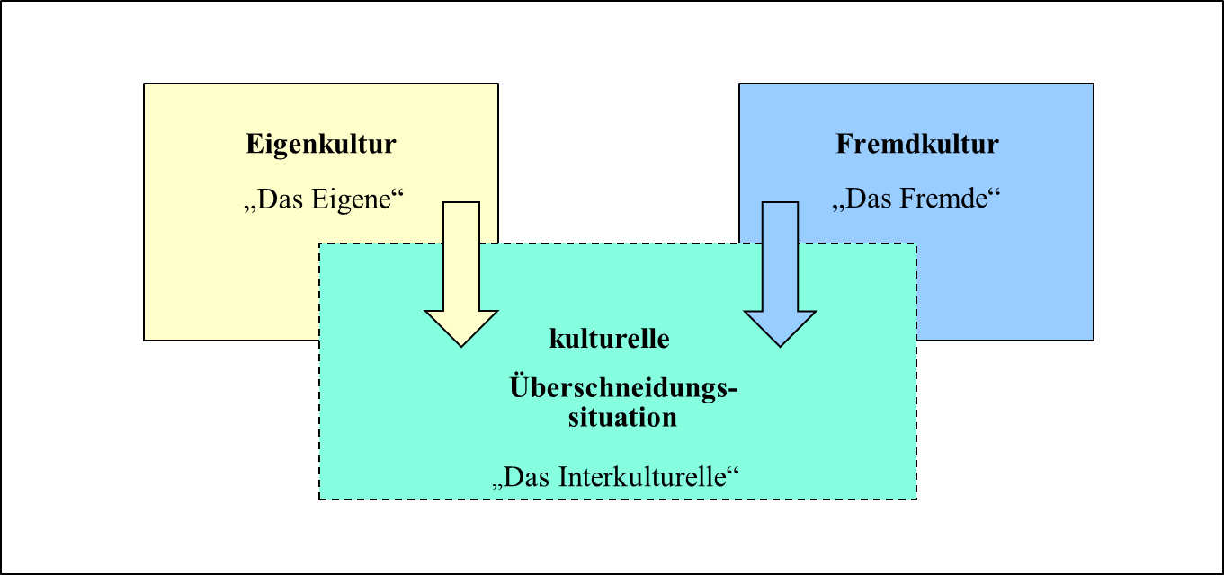
Quelle: eigene Darstellung auf Basis von Thomas (2003, S.46).

Literatur: Müller-Jacquier, B. (1986): Interkulturelle Verstehensstrategien. Vergleich und Empathie, in: Neuner, G. (Hrsg.), Kulturkontraste im DaF-Unterricht, Reihe: Studium DaF-Sprachdidaktik, 33-84, München: Iudicium. Thomas, A. (2003): Das Eigene, das Fremde, das Interkulturelle, in: Thomas, A. (Hrsg.), Handbuch Interkulturelle Kommunikation und Kooperation, Bd.1: Grundlagen und Praxisfelder, 44-59, Göttingen: Hogrefe.

Interkulturelle Psychologie
interdisziplinäre Wissenschaft, die mit Hilfe von Methoden und Erkenntnissen der ⇒ Ethnologie, Psychologie sowie Sozialpsychologie kulturvergleichend die Wahrnehmungs-, Denk-, Lern- und Verhaltensmuster z.B. beim Aufeinandertreffen von Angehörigen verschiedener Kulturen untersucht.
Literatur: Thomas, A. (2005): Grundlagen der interkulturellen Psychologie, Nordhausen: Bautz.

Internationale Marktforschung
anders als die Auslandsmarktforschung, welche primär eine taktische Funktion erfüllt (d.h. Beschaffung von Informationen über Auslandsmärkte), und die Interkulturelle Markt- und Marketingforschung, die sich vorrangig mit den Möglichkeiten der Äquivalenzsicherung befasst, liegt der Schwerpunkt der Internationalen Marktforschung im strategischen Bereich: Welche Markteintrittsstrategien versprechen in welchen Auslandsmärkten bzw. unter welchen Marktbedingungen Erfolg (vgl. z.B. Keil/Mack 2006; Levy et al. 1999; Dichtl et al. 1986)? Welche (mittelständischen) Unternehmen verfügen über Exportpotenzial? Welche Promotoren begünstigen ein Auslandsengagement, und welche Inhibitoren erschweren den Markteintritt?
Nicht zuletzt befasst sich die Internationale Marktforschung mit den prinzipiellen Vor- und Nachteilen der verschiedenen Möglichkeiten der Beschaffung von Informationen (vgl. Bauer 2009). Eines der zentralen Themen lautet hier: Ausmaß und Gründe der unterschiedlichen → Auskunftsbereitschaft in Abhängigkeit vom Herkunftsland der Befragten und/oder der eingesetzten Befragungstechniken bzw. Medien. Bei Telefon- bzw. Internetumfragen erwies sich die hochgradige Selektivität der elektronischen Medien als ein drängendes Problem der internationalen Markt- und Marketingforschung: Während die Hälfte der Erdbevölkerung noch nie telefoniert hat, sind in Ballungsgebieten wie New York und Tokio mehr Telefonanschlüsse registriert als auf dem gesamten afrikanischen Kontinent. Drei Viertel aller dort lebenden Menschen haben noch nie einen Taschenrechner oder gar einen Laptop benutzt, während in den westlichen Industrieländern der zeit- und ortsunabhängige Zugang zum Internet bald keine Utopie mehr ist (vgl. Tab. 1).

Tab. 1: Internet-Nutzung im internationalen Vergleich
 | Nutzer¹ |  |  | Nutzer¹
 | (in %) | (in Mio.) |  | (in %) | (in Mio.)
Australien | 65,1 | 12,7 | Deutschland | 50,7 | 42,2
USA | 64,1 | 179,9 | Japan | 46,8 | 59,4
Skandinavien | 61,3 | 14,7 | Italien | 46,1 | 26,6
Hong Kong | 60,3 | 4,4 | Frankreich | 31,8 | 19,0
Großbritannien | 57,5 | 34,4 | Spanien | 30,7 | 12,3
Singapur² | 51,1 | 2,3
Anmerkungen: ¹ zu Hause und bei der Arbeit, Januar 2003; ² nur zu Hause, Mai 2002
Quelle: NFO Infratest (2003).

Literatur: Bauer, E. (2009): Internationale Marketingforschung, 4.Aufl., München: Oldenbourg. Müller, S.; Gelbrich, K. (2015): Interkulturelles Marketing, 2. Aufl., München: Vahlen. Levy, B.; Berry, A.; Nugent, J.B. (1999): Fulfilling the Export Potential of Small and Medium Firms, Dordrecht: Kluwer. Keil, S.; Mack, R.S. (2006): Identifying Export Potential in the Service Sector, Growth and Change, 17(2): 1-10. Dichtl, E.; Köglmayr, H.- G.; Müller, S. (1986): Identifying Export Potential. A Comparative Analysis of German and Japanese Firms, in: Cavusgil, S.T. (Ed.), Advances in International Marketing, Vol. 1, 233- 254, Greenwich/CN: JAI.

Internationale Preisdifferenzierung → Preisdifferenzierung, internationale

Interkulturelles Management
trägt dem Umstand Rechnung, dass Manager eine multiple kulturelle Sozialisation erfahren: neben der Landeskultur durch die Branchen- und die Unternehmenskultur. Dies führt zu der Frage, wie diese Diversität die klassischen Managementfunktionen beeinflusst: Planung, Organisation und Kontrolle von Arbeitsprozessen (vgl. Engelen/Tholen 2014). Wurden Mitarbeiter kulturell unterschiedlich geprägt, sind entsprechend divergierende Wahrnehmungen, Denk- und Arbeitsstile wahrscheinlich (vgl. Browaeys/Price 2011). Daraus leitet sich die Frage ab, ob diese Form von Diversität als Bereicherung, d.h. als kulturelle Synergie erlebt und gefördert, ignoriert oder als Problem wahrgenommen wird. Weitere zentrale Themen sind u.a. (in alphabetischer Reihenfolge): Change Management, Corporate Governance, Diversity Management, Entsendung (⇒ Auslandsentsendung), Führung, interkulturelle Kompetenz, interkulturelle Kommunikation, Konfliktmanagement, Kulturtransfer, multikulturelle Teams (⇒ Kompetenz, interkulturelle).

1 Vorläufer des Interkulturellen Management
1.1 Cross-Nation Management
Begründet wurde diese Disziplin, die in Deutschland Landeskulturforschung genannt wurde, durch die Arbeit „Management in the Industrial World“. Harbison/Myers (1959) untersuchten darin den Einfluss der industriellen Entwicklung auf Management-Theorie und Management-Praxis in zwölf Ländern (Ägypten, Chile, Deutschland, Frankreich, Großbritannien, Indien, Israel, Italien, Japan, Schweden, Sowjetunion, USA). Da sie diese Länder jedoch nicht systematisch miteinander verglichen, sondern explizit oder implizit an den USA gemessen wurden, handelt es sich streng genommen nicht um eine kulturvergleichende Studie (vgl. Schmid 1996, S.246f.). Einen weiteren Markstein setzte damals die Studie „Managerial Thinking. An International Study“, in welcher Haire et al. (1966) das Verhalten von 3.641 Managern aus 14 verschiedenen Ländern analysierten. Im weiteren Verlauf verlagerte sich der Schwerpunkt der Forschung vom „Cross-Nation-Ansatz“ zur „Cross-Cultural-Ansatz“ (vgl. von Keller 1982).

1.2 Cross-Cultural Management
Eigentliches Ziel dieser normativen Strömung war es, den eigenen, als grundsätzlich überlegen angesehenen Forschungs- bzw. Managementansatz Angehörigen fremder Kulturen „nahe zu bringen“ bzw. zu oktroyieren (vgl. Adler 1983, S.30f.). Die ethnozentrische Überzeugung, die eigene Kultur sei vorbildlich (vgl. Perlmutter 1969), erwies sich indessen als Quelle ständiger Konflikte bspw. in internationalen ⇒ Joint Ventures (vgl. z.B. Link 1997) und Merger & Acquisition (vgl. z.B. Gerpott 1993). Ein besonders augenfälliges Beispiel der Unfähigkeit, andersartige kulturelle Bedingungen zu würdigen, ist der ebenso vergebliche wie kostspielige Versuch eines bekannten Herstellers von Elektrogeräten, Geschirrspülmaschinen nach Kuwait zu exportieren. Für die großen Schüsseln, die in den dort üblichen Großfamilien seit jeher für die Zubereitung der Speisen verwendet werden, erwiesen sich die Spülmaschine als zu klein, für die Reinigung der gleichfalls landestypisch winzigen Tee- und Kaffeeschälchen wiederum als zu groß.
Erst als die Wachstumsphase der Weltwirtschaft anfangs der 1980er-Jahre zu Ende ging, richtete sich das Augenmerk der Management-Forschung auf die Andersartigkeit der (Markt-)Bedingungen in den verschiedenen Kulturräumen. Die bis dahin dominante „westliche Welt“ musste damals erkennen, dass ihr überwiegend ethnozentrisches Management- und Marketing-Instrumentarium und ihr Überlegenheitsdünkel nicht mehr genügten, um dem weltweit zunehmenden Wettbewerbsdruck standhalten zu können.

„Bei der Abgrenzung der Nationalstaaten voneinander entstehen kollektive Wir-Gefühle, in denen die eigene Gemeinschaft als der eigentlich wertvolle, „den anderen“ überlegene Teil der Menschheit eingestuft wird. Dieses Wir-Bewusstsein lässt sich in vielen menschlichen Vereinigungen beobachten – in Stammeshorden, Stadtstaaten, Imperien, Feudalstaaten ebenso wie in politischen Parteien oder Fußballvereinen samt ihrer Anhängerschaft. Im Widerspruch zu ihrer → weltbürgerlichen Wertesubstanz bilden auch republikanische Verfassungsstaaten ein Wir-Bewusstsein aus, das „die anderen“ ab- und sich selbst aufwertet. Wie in Nationalstaaten wurde und wird auch dieses kollektive Bewusstsein durch die Berufung auf eine angeblich eigene Überlieferung, eine eigene nationale Kultur begründet. Sie bildet auch hier die Substanz des Wir-Bewusstseins und Überlegenheitsdünkels“ (Oberndörfer 1996, S.39).

Erste Ergebnisse einer daraufhin verstärkten kulturvergleichenden Forschung bestätigten teils die Culture Bound-These (z.B. für das Sozial- und Leistungsverhalten; vgl. Bhagat/McQuaid 1982) und teils die Culture Free-These (z.B. für technologische Faktoren; vgl. Kumar 1988, S.390).
Im Laufe der Jahre relativierten jedoch viele Autoren diese simplifizierende Grundposition. So argumentierten Schmid (1996, S.273) und Adler (1991, S.231), die Culture Free- bzw. Universalismus-These könne lediglich für die „harten“ Managementinstrumente (z.B. Planung, Investitions- sowie Kostenrechnung) Gültigkeit beanspruchen, während die Culture Bound- bzw. Kulturismus-These den „weichen“ Managementinstrumenten (insb. Führungsstil, Konfliktmanagement) angemessen sei. Im Übrigen wurden nationale Sichtweisen und Präferenzen deutlich: Während amerikanische Wissenschaftler und Unternehmen die Culture Free-Position favorisieren (d.h. davon ausgehen, dass viele Management-Techniken unabhängig vom kulturellen Umfeld wirken), entspricht es offensichtlich der europäischen Denk- und Managementtradition, das Augenmerk verstärkt auf die Kulturspezifität zu richten und differenzierende Management- und Marketingansätze zu verfolgen.

2 Unternehmenskultur
Die Unternehmens- bzw. Organisationskultur kann als eine Art „gemeinsamer Code“ einer Organisation begriffen werden. Er beschreibt das Welt- und Selbstbild des Unternehmens und dessen Mitglieder: Wie sie die Realität wahrnehmen, was sie für richtig oder falsch halten etc. (vgl. Kieser/Walgenbach 2010). Von der unternehmensspezifischen Weltsicht hängt wesentlich ab, wie die Mitarbeiter miteinander sowie mit ihrer Umwelt umgehen. Unternehmenskulturen wirken somit nicht nur nach innen, sondern nehmen auch darauf Einfluss, wie Manager nach außen hin auftreten (z.B. wie sie in einem Auslandsmarkt agieren).
Seit Anfang der 1980er-Jahre wird das Konstrukt „Unternehmenskultur“ systematisch erforscht. Anders als die Landeskulturforschung, welche die deutsche Betriebswirtschaftslehre zwar frühzeitig betrieben, dann aber vernachlässigt hat, breitete sich diese Forschungsrichtung mit relativ kurzer zeitlicher Verzögerung vom englisch- auf den deutschsprachigen Raum aus (vgl. Schmid 1996, S.230). Dies führte u.a. dazu, dass im Laufe der Zeit die Skepsis gegenüber kulturvergleichender Forschung insgesamt schwand. Denn offensichtlich war das Kulturkonzept nicht nur für die Analyse von Völkern, Nationen und anderen Populationen hilfreich, sondern konnte zunehmend auch dazu herangezogen werden, das Verhalten von Organisationen zu analysieren (bspw. im Zuge der Corporate Identity-Diskussion).
Zunächst nur eine (unternehmens-)interne Variable unter vielen, betrachteten viele nach der Studie von Peters/Watermann (1982) die Unternehmenskultur als Schlüssel zum Unternehmenserfolg: als Meta-Erfolgsfaktor. Wie bei der sie „umgebenden“ Landeskultur werden gewöhnlich drei Ebenen der Unternehmenskultur unterschieden (vgl. Schein 2010):
- das von allen Mitarbeitern geteilte Realitätsverständnis (z.B. die Wettbewerbsposition des Unternehmens betreffend, vgl. Abb. 1):
- Normen und Werthaltungen (z.B. Kundenorientierung),
- Artefakte (z.B. informelle Umgangsformen, Rituale oder offizielle Sprachregelung).

Abb.1: Unternehmensleitsätze deutscher Automobilhersteller
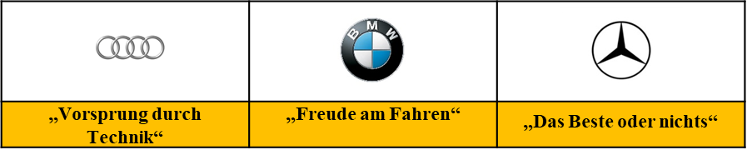
3 Branchenkultur
Die Gesamtheit der in einer Branche gültigen Normen und Werte sowie die charakteristischen Denkstile und Verhaltensweisen werden als Branchenkultur bezeichnet (vgl. Catellani 2004; Schreyögg/Grieb 1998). Stärker als die Unternehmenskultur spiegelt sie die jeweiligen Markt- und Wettbewerbsbedingungen wider. So entwickeln sich in Abhängigkeit von der branchenspezifischen Konkurrenzintensität unterschiedliche Weltbilder, Werthaltungen und Vorstellungen darüber, welche Verhaltensweisen Erfolg versprechen. Manager von Handelsunternehmen etwa tendieren angesichts der starken Abhängigkeit ihrer Branche vom Tagesgeschäft zur Kurzfristorientierung, während der Anlagenbau sich stärker um Langfristorientierung bemühen muss. Die Versicherungsbranche wiederum schenkt ihrem Human Resource Management traditionell mehr Aufmerksamkeit als etwa die Baubranche.
Deal/Kennedy (2000) haben eine zweidimensionale Typologie der Branchenkulturen vorgeschlagen, auf die in der einschlägigen Literatur häufig Bezug genommen wird (vgl. Abb. 2). Mit „Risiko“ ist das finanzielle Risiko gemeint und mit „Feedback“ die Geschwindigkeit, mit der sich in einer Branche gewöhnlich Maßnahmen als vorteilhaft oder nachteilig erweisen. Ein Automobilhersteller etwa erfährt erst nach Jahren, ob seine Kunden die Entscheidung, ein Elektromobil zu entwickeln, honorieren. Die Eisdiele hingegen, die eine neue Speiseeissorte kreiiert („mit Jasmin-Geschmack“), weiß schon nach wenigen Stunden oder Tagen, ob Top oder Flop:
- Harte Arbeit & Spaß-Kulturen (‘work hard-play hard-culture‘): In diesen Branchen sind gewöhnlich wenig risikoreiche Entscheidungen zu fällen. Und der Markt reagiert überdurchschnittlich schnell. „Deal & Kennedy meinten, diesen Kulturtyp vor allem in der Welt der »Verkaufsorganisation« (Computer, Immobilien, Autohändler) zu finden. Die Besten dieser Kultur sind freundlich, trinkfest und »Hallo-Leute-Typen«. […] Jeder will zu der erfolgreichen Gruppe gehören, die nach Hawaii fährt“ (von der Oelsnitz 2009, S.147).
- Alles oder Nichts-Kulturen (‘tough-guy-culture‘): Dieser Kulturtypus fördert und fordert den Individualisten. Erfolg ist alles, Misserfolg unentschuldbar. Interner Wettbewerb ist das wichtigste Motivationsinstrument. Die Consulting-Branche, die Unterhaltungsindustrie, der Profisport und Investmentbanken entsprechen dem Typus der Machokultur vermutlich am besten.
- Bürokratische Kulturen (‘process-culture‘): Verwaltungen und andere Prozesskulturen müssen zumeist weder das Risiko ihrer Entscheidungen selbst tragen noch erhalten sie Feedback. Mangels eines echten, d.h. externen Erfolgskriteriums kreist das Denken von Prozesskulturen (z.B. Behörden, Verwaltungen, Buchhaltungen) um die internen Prozesse: Wurden die relevanten Vorschriften eingehalten?
- Risikokulturen (‘bet-your-company-culture‘): Im Flugzeugbau und vergleichbaren Branchen muss das Management regelmäßig ungewöhnlich risikoreiche Entscheidungen fällen. Dies fällt umso mehr ins Gewicht, als es oft Jahre dauert, bis sich diese Entscheidungen als richtig oder falsch erweisen. Da einzelne Fehlentscheidungen im Extremfall die Existenz des Unternehmens gefährden, legen Risikokulturen allergrößten Wert auf akribische Planung, Arbeitsvorbereitung, Kontrollprozeduren und Dokumentation, weshalb sie auch als analytische Projektkulturen bezeichnet werden.

Abb. 2: Typologie der Branchenkulturen nach Deal & Kennedy
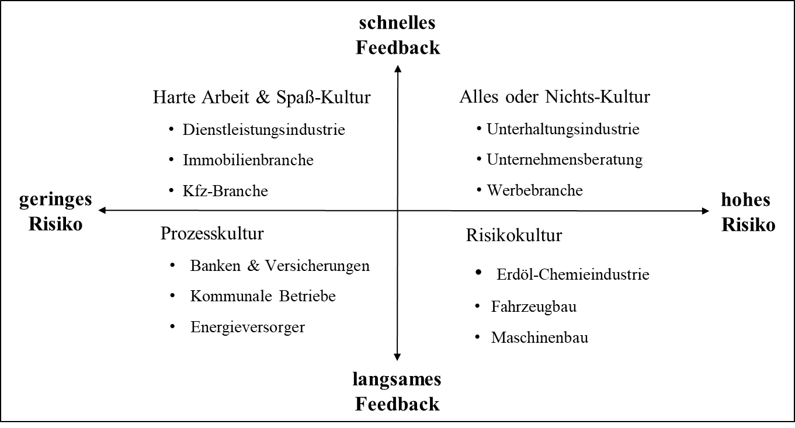
Quelle: Deal/Kennedy (2000), übersetzt und leicht modifiziert.

Die Branchenkultur interagiert sowohl mit der Unternehmenskultur als auch mit der Landeskultur. Wie Schlegelmilch/Robertson (1995) empirisch nachweisen konnten, hängen die Vorstellungen, die australische, britische, deutsche und US-amerikanische Top-Manager darüber haben, welche Einstellungen und Verhaltensweisen ethisch angemessen sind, sowohl von der Landeskultur als auch von der Branchenkultur ab.

4 Kulturintegration
Die nächste Stufe der Entwicklung eines umfassenden interkulturellen Management-Ansatzes wurde mit der Analyse der zwischen Unternehmens- und Landeskultur bestehenden Beziehung erreicht (vgl. Scholz 1989). Ausgangspunkt war die Forderung, dass international tätige Unternehmen lernen müssen, das dynamische Wechselspiel zwischen Unternehmenskultur und Landeskultur (der jeweiligen Mitarbeiter) derart zu gestalten, dass auch ausländische Niederlassungen auf effiziente Weise geführt werden können (vgl. Deshpande/Webster 1989). Da die mit einer Auslandsakquisition verfolgten Ziele nur erreicht werden können, wenn die Kulturen der beteiligten Unternehmen harmonieren, forderte Marr (1983, S.34) dazu auf, Tochterunternehmen nicht nur als risikoreiche Investitionen, sondern auch als „kulturell zu integrierende Teile eines Unternehmensverbandes“ zu verstehen. Das Management müsse „Kulturpolitik“ betreiben und damit die evolutionär gewachsene Unternehmenskultur so verändern, dass die eigene Wettbewerbsposition nachhaltig gestärkt wird. Dabei dürfe es die informellen Subkulturen innerhalb des Unternehmensverbandes nicht vernachlässigen. Denn sie vermittelten ihren Mitgliedern oft ein stärkeres Gefühl der Geborgenheit und Zugehörigkeit als die offizielle Unternehmenskultur (vgl. Neuberger/Kompa 1986, S.63).

5 Stand & Perspektive der theoretischen Entwicklung der kulturvergleichenden Managementforschung
Regelmäßige Review- und State-of-the-Art-Artikel zeichnen kein allzu optimistisches Bild des methodologischen Niveaus der Disziplin. Beklagt wird einerseits ein Übermaß an deskriptiv-empirizistischer Forschung. Dabei werde die anfänglich dominierende soziologisch-nomothetische Forschungsstrategie zunehmend durch das ökonomisch-positivistische Paradigma verdrängt (⇒ Paradigma). Andererseits hätten bei der theoretischen Fundierung partialanalytische Erklärungsansätze mit begrenzter Erklärungskraft die Oberhand gewonnen. Zwar habe das Hofstede-Kulturmodell eine nicht unerhebliche Integrationskraft entwickelt. Dennoch seien Theorien mittlerer Reichweite, wie sie insb. auf den Feldern „Entsendung & Reintegration“, „Führung & Führungsstil“ sowie „HRM-Management“ entstanden seien, die Ausnahme (vgl. Redding 1994). Vom ⇒ GLOBE-Kulturmodell darf eine weitergehende Stimulierung und Integration der kulturvergleichenden Forschung erwartet werden. Denn es ist, wie sein Name zu erkennen gibt, explizit dazu bestimmt kulturelle Einflüsse auf Organisationskultur und Führungseffektivität zu analysieren: Global Leadership and Organizational Behaviour Effectiveness (vgl. House et al. 2004).

Abb. 3: Struktur der kulturvergleichenden Managementforschung
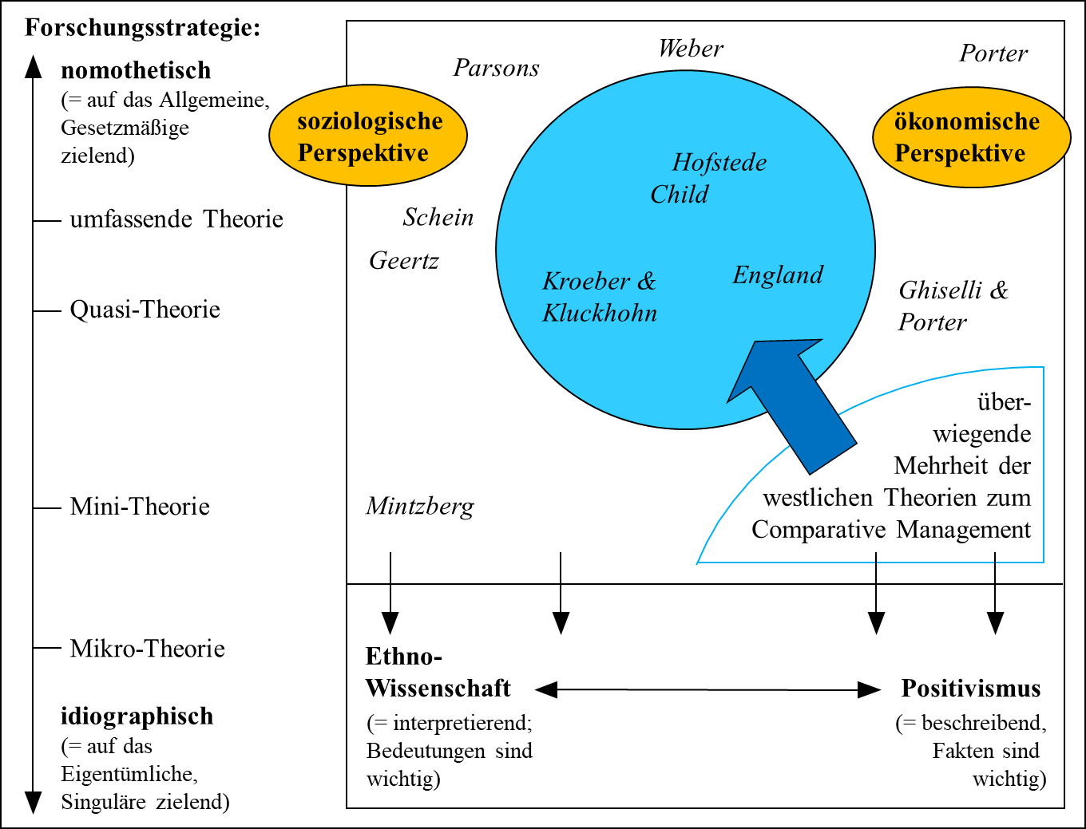
Quelle: Redding (1994, S.332), geringfügig verändert.

Literatur: Adair, W.L.; Tinsley, C.H.; Taylor, M. (2006): Managing the Intercultural Interface. Third Cultures, Antecedents, and Consequences, in: Chen, Y.-R. (Ed.), Research on Managing Groups and Teams, Vol. 9: National Culture and Groups, 205-232, New York: JAI. Adler, N.J. (1991): International Dimensions of Organizational Behavior, Boston/MA: PWS-KENT [Adler, N.J. with Gunderson, A. (2008): International Dimensions of Organizational Behavior, 5th Ed., Mason/OH: Thomson]. Adler, N.J. (1983): A Typology of Management Studies Involving Culture, Journal of International Business Studies, 14(2): 29-47. Arnett, J.J. (2002): The Psychology of Globalization, American Psychologist, 57(10): 774-783. Bhagat, R.S.; McQuaid, S.J. (1982): Role of Subjective Cultures in Organizations. A Review and Directions for Future Research, Journal of Applied Psychology, 67(5): 653-685. Browaeys, M.-J.; Price, R. (2011): Understanding Cross-Cultural Management, Essex: Prentice Hall. Catellani, B.; Elhage, B.; Erdoenmez, M. (2004): Branchenkultur. Strategischer Einflussfaktor oder Managementfashion, Schweizer Versicherungen, 8: 54-55. Deal, T.E.; Kennedy, A.A. (2000): Corporate Cultures. The Rites and Rituals of Corporate Life, 2nd Ed., New York: Basic Books. Deshpande, R.; Webster, F.E. Jr. (1989): Organizational Culture and Marketing. Defining the Research Agenda, Journal of Marketing, 53(1): 3-15. Engelen, A.; Tholen, E. (2014): Interkulturelles Management, Stuttgart: Schäffer-Poeschel. Gerpott, T.J. (1993): Integrationsgestaltung und Erfolg von Unternehmenszusammenschlüssen, Stuttgart: Schäffer-Poeschel. Haire, M.; Ghiselli, E.E.; Porter, L.W. (1966): Managerial Thinking. An International Study, New York: Wiley. Harbison, F.; Myers, C.A. (1959): Management in the Industrial World. An International Analysis, New York: McGraw-Hill. House, R.J.; Hanges, P.J.; Javidan, M.; Dorfman, P.W.; Gupta, V. (Eds.) (2004): Leadership, Culture, and Organizations. The GLOBE Study of 62 Societies, Thousand Oaks/CA: Sage. Keller, E. von (1982): Management in fremden Kulturen. Ziele, Ergebnisse und methodische Probleme der kulturvergleichenden Managementforschung, Bern: Haupt. Kieser, A.; Walgenbach, P. (2010): Organisation, 5. Aufl., Stuttgart: Schäffer-Poeschel. Kornadt, H.; Eckensberger, L.; Emminghaus, W. (1980): Cross-Cultural Research on Motivation and Its Contribution to a General Theory of Motivation, in: Triandis, H.C.; Lambert, W.W.; Berry, J.W.; Lonner, W.T.; Heron, A.; Brislin, R.; Draguns, J. (Eds.), Handbook of Cross-Cultural Psychology, Vol. III, 223-321, Boston/MA: Allyn & Bacon. Kumar, B.N. (1988): Szenen aus dem Alltag des interkulturellen Managements, Wirtschaftswissenschaftliches Studium, 17(8): 426-427. Link, W. (1997): Erfolgspotentiale für die Internationalisierung. Gedankliche Vorbereitung, empirische Relevanz, Methodik, Wiesbaden: Gabler. Marr, R. (1983): Problemaspekte bei der Entwicklung eines Wissenschaftsprogramms des „Internationalen Managements“, in: Dülfer, E. (Hrsg.), Personelle Aspekte im Internationalen Marketing, 27-40, Berlin: E. Schmidt. Neuberger, O.; Kompa (1986): Das Gesicht der Firma, Psychologie Heute, 13(6): 61-68. Oberndörfer, D. (1996): Die politische Gemeinschaft und ihre Kultur. Zum Gegensatz zwischen kulturellem Pluralismus und Multikulturalismus, Aus Politik und Zeitgeschichte, 46(B52/53): 37-46. Perlmutter, H.V. (1969): The Tortuous Evolution of the Multinational Corporation, in: Columbia Journal of World Business, 4(1): 9-18. Peters, T.; Watermann, R. (1982): In Search of Excellence. Lessons from America’s Best-Run Companies, New York: Warner Books. Redding, S.G. (1994): Comparative Management Theory. Jungle, Zoo or Fossil Bed? Organization Studies, 15(3): 323-359. Schein, E.H. (1984): Organizational Culture and Leadership, San Francisco/CA: Jossey-Bass. = 2010]. Schlegelmilch, B.B.; Robertson, D.C. (1995): The Influence of Country and Industry on Ethical Perceptions of Senior Executives in the U.S. and Europe, Journal of International Business Studies, 26(4): 859-881. Schmid, S. (1996): Multikulturalität in der internationalen Unternehmung, Wiesbaden: Gabler. Scholz, C. (1989): Personalmanagement, München: Vahlen [5.Aufl. = 2000]. Staehle, W.H. (1990): Management. Eine verhaltenswissenschaftliche Perspektive, München: Vahlen [Staehle, W.H., überarbeitet von Conrad, P. und Sydow, J. (2012): Management. Eine verhaltenswissenschaftliche Perspektive, 9.Aufl., München: Vahlen]. Schreyögg, G.; Grieb, C. (1998): Branchenkultur – ein neues Forschungsgebiet, in: Glaser, H.; Schröder, E.F.; von Werder, A. (Hrsg.), Organisation im Wandel der Märkte, 359-384, Wiesbaden: Gabler. von der Oelsnitz, D. (2009): Die innovative Organisation, 2. Aufl., Stuttgart: Kohlhammer.

Interkulturelles Marketing (Vorläufer & Nachbardisziplinen)
Nachstehende Tabelle gibt aus wissenschaftsgeschichtlicher Sicht einen Überblick über die Vorläufer und Nachbardisziplinen des Interkulturellen Marketing.

Tab. 1: Vorläufer und Nachbardisziplinen des Interkulturellen Marketing
Disziplin | Kurzbeschreibung | Ansatz/  Denkweise
Rassenkunde | Ideologisch geprägte (Pseudo-)Wissenschaft, die primär von genetisch bedingten Unterschieden zwischen verschiedenen Menschengruppen (Rassen) ausgeht und diese in diskriminierender Weise wertet (zumeist als Ursache unterschiedlicher intellektueller Leistungsfähigkeit und/oder Moralität). | normativ/  ideologisch
Völker-  psychologie | Weitgehend wertfreie und vorrangig im deutschsprachigen Bereich betriebene Wissenschaft, die in der zweiten Hälfte des 19. Jahrhunderts als Vorläufer der Sozialpsychologie die geistigen und kulturellen Leistungen der verschiedenen Völker untersuchte (insb. Sprache, Religion, Mythen, Sitten). | vorwissen-schaftlich/  deskriptiv
Kulturvergleichende  Psychologie | Sowohl empirisch als auch verstehend-interpretativ („hermeneutisch“) betriebene Geisteswissenschaft, die Anfang des 20. Jahrhunderts den Zusammenhang zwischen den Merkmalen einer Kultur und der Persönlichkeitsstruktur ihrer Mitglieder analysierte (z.B. mithilfe der teilnehmenden Beobachtung sog. primitiver Kulturen). | empirisch/  hermeneutisch
Kultur-  psychologie | Historische, z.T. humanistisch ausgerichtete Wissenschaft, die von den (ganzheitlichen) subjektiven Erfahrungen der Menschen ausgeht und deren Verhalten als Konsequenz des Wirkens kultureller Normen betrachtet. Forschungsobjekte sind typische Ereignisse, damit verbundene situative Verhaltensmuster und der Zusammenhang zwischen kulturellem Wandel und individueller Entwicklung. | typologisch/  dynamisch
Interkulturelle  Psychologie | Interdisziplinäre Wissenschaft, welche, mit Hilfe von Methoden und Erkenntnissen oder z.B. Ethnologie, der Psychologie und der Sozialpsychologie die Wahrnehmungs-, Denk-, Lern- und Verhaltensmuster von Angehörigen verschiedener Kulturen vergleichend untersucht. | sozial-  psychologisch
Anthro-  pologie | Ganzheitliche Wissenschaft vom Menschen. Im deutschsprachigen Raum setzte sich die „Menschenkunde“ primär mit biologischen, genetischen und stammesgeschichtlichen Fragen auseinander, im englischsprachigen Raum hingegen vorzugsweise mit psychologischen, soziologischen und kulturellen Forschungsthemen. Ziel der anthropologischen Forschung ist es, den Zusammenhang zwischen der Umwelt, in der Menschen leben, und ihrem jeweiligen Verhalten aufzudecken. | ganz-  heitlich
Ethnologie | Auch als Völkerkunde bezeichnete, mit der Kulturanthropologie verwandte interdisziplinäre Wissenschaft, welche die psychischen Merkmale (z.B. Sprachen, Sitten, Mythen, Religionen) von „primitiven“ und zunehmend häufiger auch von komplexen Gesellschaften untersucht, diese vergleichend gegenüberstellt und zu erklären versucht. | explikativ
Kultur-  anthropologie | Geisteswissenschaft, welche die kognitiven, emotionalen und konativen Unterschiede (und Gemeinsamkeiten) zwischen den Angehörigen verschiedener Kulturkreise zu identifizieren versucht. Im Gegensatz zur sozialpsychologisch orientierten Interkulturellen Psychologie arbeiten Kulturanthropologen vorzugsweise differential psychologisch. | differenziell

Internationales Marketing
1 Abgrenzung & Definition
So unterschiedlich ⇒ Konstrukte wie „Internationales Unternehmen“ und „Internationalisierung“ gedeutet wurden (vgl. Müller/Kornmeier 2002, S.82ff.), so vielfältig sind auch die Meinungen darüber, was Internationales Marketing ausmacht und wodurch es sich vom Interkulturellen Marketing unterscheidet. Deshalb konnte sich die Scientific Community in den 1960er-Jahren zunächst nur auf folgende Formel einigen: „Ein Unternehmen, das in einer (gesellschaftlichen, politischen und wirtschaftlichen) Umwelt agiert, betreibt Domestic Marketing, und ein Unternehmen, das in multiplen Umwelten agiert, Internationales Marketing.
Selbst diesen letztlich wenig aussagefähigen Minimalkonsens kündigte Kotler (1972) auf, als er das Konzept des Generic Marketing propagierte:

„When domestic marketing was the whole of marketing, with the rise of international activity, the domestic, foreign, and international were viewed as three types of marketing. This dichotomy it is felt will ultimately disappear and these categories will be regarded simply as three subdivisions of marketing itself. Then, instead of fitting a theory of American marketing to foreign situations and adapting it to international elements, one theory of marketing in its broadest sense will encompass all“ (Bartels 1971, S.254).

Robinson (1978, S.30) dehnte es dann auf den gesamten Bereich der internationalen Unternehmensführung aus: Marketing als die gezielte Auseinandersetzung eines Unternehmens mit seiner Umwelt, gleichgültig, ob diese national begrenzt oder weiter gefasst ist (international bzw. interkulturell). Bartels (1971, S.254) schließlich, der als Protagonist des World Marketing die generische Sichtweise teilt, ging noch einen Schritt weiter und definierte Marketing als die generell gültige Unternehmensstrategie. Wer (nach seiner Ansicht: fälschlicherweise) zwischen Domestic und International Marketing differenziere, verwechsle die „Unterschiedlichkeit der Märkte“ mit der „Heterogenität der zu ihrer Erschließung einsetzbaren Instrumente“. Schließlich könnten in allen Ländermärkten die vier klassischen Marketing-Instrumente eingesetzt werden (= qualitative Dimension), wenn auch nicht überall in der gleichen Art und Weise (= quantitative Dimension).
Perry (1990, S.47) formulierte diese Auffassung anschaulicher: „You can eliminate the wholesaler, but you cannot eliminate its functions“. Diese schlagwortartige Zusammenfassung der generischen Perspektive besagt, dass ein Unternehmen immer Marketing betreibt, auch dann, wenn es in bestimmten Ländern manche Instrumente nicht einsetzen …
- will (wie im Falle des Verzichts auf eine bestimmte farbliche Gestaltung eines Produktes, um kulturellen Normen Rechnung zu tragen),
- kann (wie im Falle des Verzichts auf Direktvertrieb wegen mangelhafter Infrastruktur) oder
- darf (wie im Falle des Verzichts auf TV-Werbung für Tabakwaren aufgrund rechtlicher Restriktionen).

Wenn in der Literatur von Internationalem Marketing gesprochen wird, so kann damit Verschiedenes gemeint sein:
- Zunächst ein sehr weit gefasster Begriff, der sich am Minimalkonsens orientiert und in undifferenzierter Weise alle Erscheinungsformen grenzüberschreitender wirtschaftlicher Tätigkeit meint (beginnend mit dem Export-Marketing über das Internationale und das Multinationale bis hin zum Transnationalen bzw. Globalen Marketing).
- Häufig bezeichnet Internationales Marketing auch (nur) eine frühe Entwicklungsstufe der Internationalisierung, die manche Unternehmen auf ihrem Weg zum Multinationalen oder Globalen Unternehmen durchlaufen. Charakteristisch für diese Phase ist eine ethnozentrische Grundhaltung des Managements.

Diese sog. Länderphilosophie äußert sich z.B. darin, dass das Management Strategien, die ursprünglich für den Binnenmarkt entwickelt wurden, auf ausländische Märkte überträgt, ohne diese an die dort herrschenden Bedingungen anzupassen (z.B. an landesspezifische Gebrauchsgewohnheiten). So handelt ein Werbetreibender ethnozentrisch, der bei der Konzeption einer weltweiten Werbekampagne nicht in Rechnung stellt, dass in islamischen Ländern ein Großteil der Bevölkerung westlich inspirierte Werbespots als „bedrohlich“ empfindet. Al-Makaty et al. (1996) sprechen in diesem Zusammenhang von 'serious cultural threat'. Mit Egozentrismus, einer frühen Stufe der Entwicklung eines Kindes vergleichbar, kann diese (frühe bzw. unreife) Form der internationalen Orientierung einerseits durch mangelndes Relativierungsvermögen bedingt sein. Andererseits aber mag sie auch Reflex der Überzeugung sein, dass die eigene Landeskultur anderen grundsätzlich überlegen ist und deshalb für diese Vorbild zu sein hat. Daraus wird dann vielfach auch auf die Überlegenheit der eigenen Management-Methoden geschlossen. Häufig jedoch steht dahinter, fern jeder Ideologie, lediglich die Absicht, durch Standardisierung der Unternehmenspolitik (z.B. des Marketing-Mix) Economies of Scale zu erzielen. Viele, insb. KMU, überwinden dieses erste Stadium der Internationalisierung aus den verschiedensten Gründen niemals (z.B. mangels erforderlicher Ressourcen, aufgrund kluger Selbstbeschränkung, bedingt durch Management-Fehler).

Chosòn: Land der Morgenstille

Die Versuchung, ethnozentrisch zu entscheiden und zu handeln, ist naturgemäß groß, wenn, wie im Fall Koreas, die Legende besagt, dass das vorzeitliche Reich von einem Sohn des Himmlischen Königs Hwanin gegründet wurde (2333 v. Chr. von Prinz Hwanung). Tangun, der Sandelholz-König und erste menschliche Herrscher Koreas, nannte das Land Chosun und erwählte Pyongyang als Hauptstadt. Der Enkel des Himmlischen Königs wurde, nachdem er das „Land der Morgenstille“ zweitausend Jahre lang regiert hatte, Bergkönig.

Wer sich vom generischen Ansatz leiten lässt, begreift Internationales Marketing als Führungskonzeption. Sie erfordert, dass ein Unternehmen alle Entscheidungen konsequent an den jeweiligen Bedürfnissen der im In- oder im Ausland lebenden (internen und externen) Transaktionspartner ausrichtet (insb. Kunden, Arbeitnehmer, Geschäftspartner, politische Instanzen).
Schließlich ist mit diesem Begriff auch eine wissenschaftliche Disziplin gemeint. Anfänglich, in der „vorwissenschaftlichen Phase“, begnügten sich die meisten Forscher damit, die verschiedenen Erscheinungsformen grenzüberschreitender Unternehmenstätigkeit zu beschreiben und zu klassifizieren (= phänomenologische Phase). In der nächsten, von Müller/Kornmeier (2002, S.282ff.) ausführlich dargestellten Entwicklungsphase des Internationalen Marketing, wurden dann erste eigenständige partielle Erklärungsansätze formuliert (z.B. zu den Markteintrittsstrategien). Häufiger aber adaptierten die Wissenschaftler Theorien, die Vertreter anderer Disziplinen entwickelt hatten (z.B. verhaltenswissenschaftliche oder transaktionstheoretische Ansätze).

2 Auf der Suche nach der Identität: Erste Anzeichen einer eigenständigen Entwicklung
Von den zunehmenden Sättigungserscheinungen auf dem Binnenmarkt, der Intensivierung der weltweiten Arbeitsteilung und dem internationalen Wettbewerbsdruck tagtäglich zu entsprechenden Entscheidungen gezwungen, haben Unternehmen immer schon Auslandsmärkten, die noch nicht gesättigt sind (vgl. Tab. 1), ihr Augenmerk schenken müssen. Ob man die damit verbundenen Entscheidungen und Maßnahmen nun Export-, Internationales, Multinationales oder Globales Marketing nannte, war für die Praxis unerheblich.

Tab. 1: Ausstattung der Haushalte in Osteuropa mit Elektronik-Geräten (in %)
 | H | CZ | SK | PL | BG | RO | UA | Gesamt
Normales / einfaches Telefon | 73 | 64 | 74 | 52 | 68 | 39 | 35 | 59
Schnurloses Telefon | 5 | 6 | 4 | 4 | 3 | 2 | 2 | 4
Mobiltelefon | 18 | 12 | 21 | 8 | 2 | 4 | 1 | 10
Anrufbeantworter | 11 | 7 | 7 | 5 | 1 | 1 | 2 | 5
Farbfernsehgerät | 89 | 94 | 96 | 95 | 76 | 70 | 84 | 86
Stereo-Kompaktanlage | 28 | 20 | 35 | 35 | 11 | 6 | 21 | 22
Cassetten-Recorder | 61 | 58 | 72 | 61 | 50 | 58 | 33 | 56
CD-Player | 18 | 27 | 24 | 25 | 8 | 8 | 3 | 16
Video-Recorder | 46 | 40 | 39 | 57 | 30 | 15 | 16 | 35
Videokamera / Camcorder | 4 | 8 | 4 | 4 | 1 | 2 | 2 | 4
PC | 16 | 15 | 16 | 11 | 4 | 6 | 1 | 10
Quelle: GfK (The Central and Eastern European Consumer 1999).

Das wachsende Auslandsengagement zahlreicher Wirtschaftszweige sowie die zunehmende Verflechtung der Weltwirtschaft begünstigten schließlich die Institutionalisierung des Fachs, wobei die amerikanischen Hochschulen die Vorreiterrolle übernahmen. In …
- Deutschland (vgl. Macharzina 1989, Sp.906),
- Frankreich (vgl. Usunier 1990) und
- Großbritannien (vgl. Monye 1995)
verlief die Entwicklung hingegen vergleichsweise zögerlich. Als die amerikanischen Business Schools lange schon und ganz selbstverständlich mit großem Nachdruck dieses Fach lehrten, führten deutsche Hochschullehrer noch eine Grundsatzdiskussion, die nachträglich kaum nachvollziehbar erscheint. In deren Mittelpunkt stand die Frage: Besitzen Internationales Marketing bzw. Internationales Management überhaupt so viel Eigenständigkeit, dass man ihnen eine Spezielle Betriebswirtschaftslehre widmen sollte? Entsprechend spät setzten sich hierzulande auch Interkulturelles Marketing bzw. Interkulturelles Management durch (vgl. Abb. 1).

Abb. 1: Verzögerte Akzeptanz des Internationalen Marketing und
des Interkulturellen Marketing in Deutschland
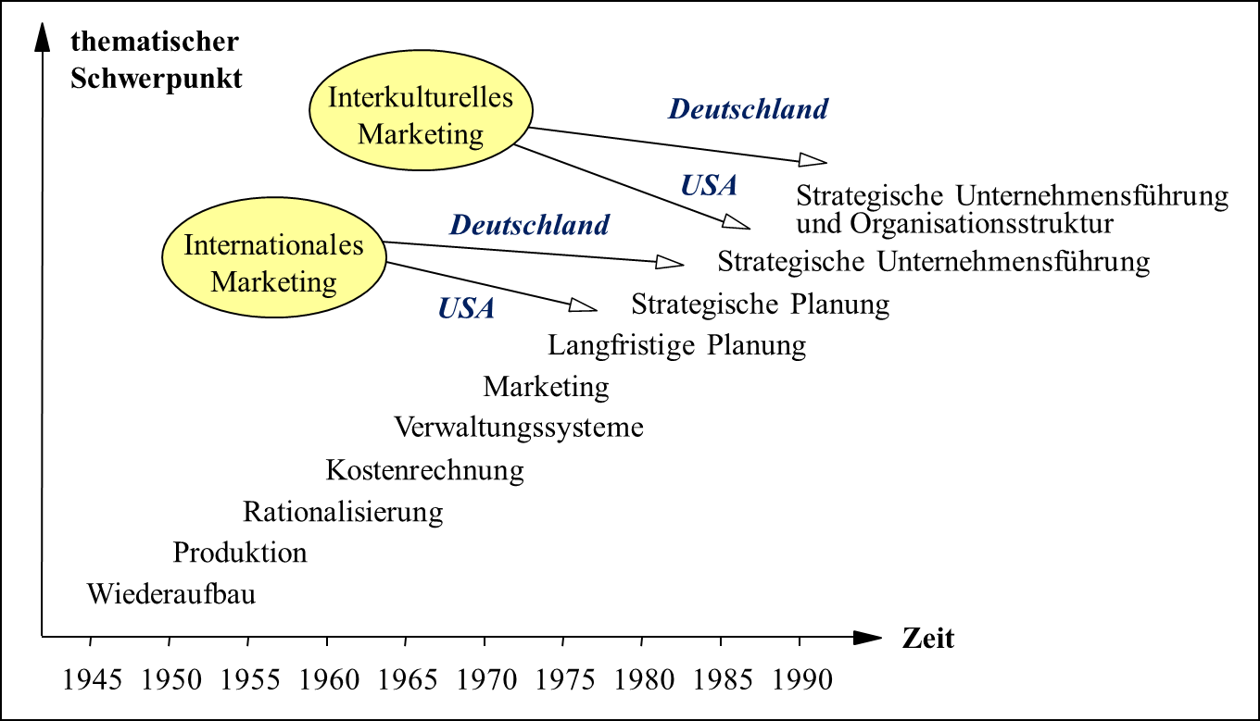
Quelle: Hammer et al. (1993, S.13); modifiziert.

Mit der Ende der 1980er Jahre noch zögerlich und im Verlauf der 1990er Jahre verstärkt propagierten hat die Betriebswirtschaftslehre scheinbar ein vergleichsweise eigenständiges Theoriengebäude errichtet. Strenggenommen aber verkörpert die Neuen Institutionenlehre „nur“ ein erweitertes Anwendungsfeld der neoklassischen Mikroökonomik. Obwohl die Agency-Theorie und die Informationsökonomik gleichfalls Ansatzpunkte für die Analyse internationaler Geschäftsbeziehungen bieten, wurde bislang hauptsächlich der Transaktionskostenansatz dazu genutzt (vgl. Kutschker/Schmid 2011, S.453ff.).
Die wachsende internationale Verflechtung der Unternehmen (vgl. Abb. 2) beeinflusst in zunehmendem Maße deren Informations-, Entscheidungs- und Gestaltungsprozesse. Deshalb sollte auch die Allgemeine Betriebswirtschaftslehre ihr Theorien- und Methodenspektrum zunehmend um kulturspezifische Inhalte erweitern (vgl. Gaugler 1998, S.25).

Abb. 2: BASF-Unternehmensstandorte
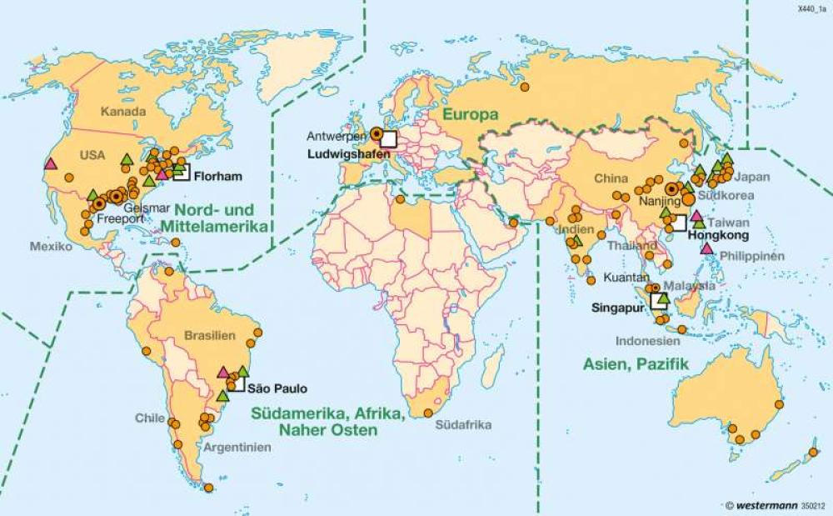
Quelle: https://diercke.de/content/global-player-basf-978-3-14-100857-9-19-3-1/ 24.02.2025).

3 Identitätsstiftende Besonderheiten des Internationalen Marketing
3.1 Überblick
Während die deutschsprachige akademische Welt sich immer wieder sehr grundsätzlich mit der Frage nach der Identität des eigenen Fachs auseinandersetzt, grenzen anglo-amerikanische Autoren wie Albaum/Peterson (1984) und später Aulakh/Kotabe (1993, S.7) Internationales Marketing rein pragmatisch vom Domestic Marketing ab: als zu lösende Aufgaben, die für mehr als ein Land bedeutsam sind und mithilfe der Instrumente des klassischen Marketing-Mix alleine nicht bewältigt werden können. Dazu gehören u.a. Standortentscheidungen, Vereinbarungen über Gegengeschäfte, Bewältigung von Local Content-Auflagen und Identifikation des optimalen Preiskorridors (⇒ Arbitrage-Handel). Strenggenommen aber erwächst die Eigenständigkeit der Disziplin nicht wirklich aus den offen zutage tretenden Phänomenen, also den Strategien und Instrumenten; denn diese werden zur Bearbeitung des heimischen Marktes gleichermaßen verfolgt bzw. eingesetzt.
Die Grundsatzfrage, die Macharzina & Engelhard vor mehr als zwei Dekaden gestellt haben (vgl. Abb. 3), kann mittlerweile zunehmend als beantwortet gelten: zu Gunsten der Option „innovative Disziplin“. Und als innovativ versteht sich auch das Interkulturelle Marketing: „The state of International Business theorizing could be characterized as sitting right at the crossroad between two extremes, an innovative managerial discipline on the one hand and a stagnant by-product of traditional economics on the other“ (Macharzina/Engelhard 1991, S.24).

Abb. 3: Entwicklungsperspektiven des Internationalen Marketing
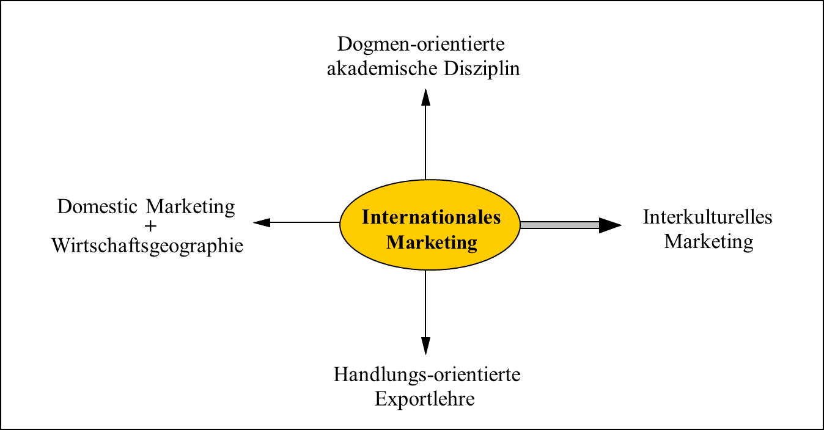

Hermanns (1995, S.26) und Wißmeier (1992, S.47ff.) beschrieben das „Charakteristische der Disziplin“ folgendermaßen. Zusätzlich zu den Problemen, die im Tagesgeschäft (des Domestic Marketing) zu lösen sind, hat das international tätige Unternehmen eine Reihe spezifischer Aufgaben zu lösen:
- erschwerte Beschaffung der erforderlichen Informationen bei gleichzeitig erhöhtem Informationsbedarf,
- überdurchschnittliche Komplexität der (Marketing-)Entscheidungen (da mindestens zwei Ländermärkte bearbeitet werden),
- besonderer Stellenwert der Vorbereitung bzw. Gestaltung von Entscheidungen,
- Notwendigkeit der Koordination (Entscheidungen welche die Internationalisierung betreffen, sind „im Gesamtzusammenhang des Unternehmens“ zu treffen).

Ähnlich argumentieren Backhaus/Voeth (2010, S.37ff.). Neben einem zusätzlichen Informations- und Koordinationsbedarf sowie der überdurchschnittlichen Komplexität hoben sie das mit der Internationalisierung verbundene erhöhte Risiko als weitere, in der Literatur immer wieder genannte Besonderheit hervor. Allerdings ist dieses eng an das Problem des vergrößerten Informationsbedarfs geknüpft; denn im Regelfall liegen über einen Auslandsmarkt weniger und überdies unsichere Informationen vor als über den Heimmarkt. Hinzu kommt, dass in den verschiedenen heterogenen Ländermärkten z.T. gegenläufige Entwicklungen zu bewältigen sind (z.B. Säkularisierung und Beliebigkeit von Werten in Teilen des Okzidents und wachsende Rigidität religiöser Normen in Teilen des Orients).
Eine „höhere Management-Komplexität“ diagnostizierte auch Macharzina (1989, Sp.908). Diese habe eine Vielzahl von nachgelagerter Konsequenzen, vor allem …
- größerer Bedarf an Instrumenten zur Handhabung der inter- organisationalen Beziehungen,
- Einsatz heterogener Management-Konzepte innerhalb ein und desselben Unternehmens (= Diversity),
- Notwendigkeit der Anpassung an variierende Bedingungen in den verschiedenen Auslandsmärkten,
- vermehrte Investitionen in „Management Development-Programme“.

Schließlich sind diese Kriterien nicht voneinander unabhängig; bspw. hängt die Komplexität einer zu fällenden Entscheidung maßgeblich von Qualität und Quantität der beschaffbaren bzw. zur Verfügung stehenden Informationen ab. Vor allem aber handelt es sich nicht wirklich um Eigenheiten der Internationalisierung: Auch im nationalen Kontext wächst der Informationsbedarf, wenn ein Unternehmen ein neues Geschäftsfeld erschließt. Auch im Heimmarkt kann es risikoreich sein, mit Produktinnovationen neue ⇒ Zielgruppen zu erschließen. Somit ist die erhöhte Komplexität der Aufgaben, die das Marketing zu bewältigen hat, kein „Privileg“ internationaler Unternehmenstätigkeit.
Nachdem die Frage, was die originären Probleme des Internationalen Marketing sind und wie diese systematisiert werden können, nach wie vor offen bzw. auf diese Weise nicht beantwortbar war, unterbreiteten Backhaus/Voeth (2010, S.9ff.) einen alternativen Vorschlag: Die eigentliche Besonderheit der Disziplin erwachse aus einer übergeordneten Größe – der Notwendigkeit, vielfältige Entscheidungstatbestände, Strategien und Maßnahmen zu koordinieren (z.B. Abstimmung der internationalen Preispolitik).
Erneut liegt jedoch der Einwand nahe: Ist die Notwendigkeit der Koordination tatsächlich (d.h. qualitativ) ein ureigenes Problem des Internationalen Marketing, aus welchem die Disziplin den Anspruch auf Eigenständigkeit ableiten kann, oder ist dies nur eine Frage des Mehr oder Weniger (= quantitativ). Wie andere Autoren halten auch wir deshalb ein anderes Kriterium für letztlich identitätsstiftend: Multi- Kulturalismus, die Konfrontation mit mehreren Kulturen (vgl. z.B. Schmid 1996).

3.2 Informationsbedarf
Im Zuge der Internationalisierung der Unternehmenstätigkeit nimmt der Informationsbedarf sprunghaft zu. Er wächst allein schon deshalb, weil sich dabei Art und Anzahl der Tochtergesellschaften bzw. Vertriebsniederlassungen sowie Mitarbeiter, Konkurrenten, Zulieferer, Handelsunternehmen, Zielgruppen, zu berücksichtigende Rechtssysteme etc. verändern (im Regelfall erhöhen). Zumeist besitzen solche Unternehmen auch kaum „implizites Wissen“ über Auslandsmärkte. Deshalb sind explizite Informationen in ausreichender Quantität und Qualität für das Internationale Marketing noch wichtiger als für das Domestic Marketing, um sachgerechte Entscheidungen treffen zu können. Daraus erwächst allerdings eine prinzipielle Schwierigkeit. Vielfach stehen sekundärstatistische Daten nicht oder nur auszugsweise zur Verfügung. Und in vielen Ländern des globalen Südens mangelt es noch immer an qualifizierten Marktforschungsinstituten, die „vor Ort“ primärstatistische Daten erheben könnten. Falls doch, so verursacht diese Art der Informationsgewinnung erhebliche Kosten (vgl. Bauer 2009).
Hinzu kommen die kulturellen Besonderheiten, welche bei der Bearbeitung der unterschiedlichen Ländermärkte zu berücksichtigen sind. Will das Unternehmen die notwendigen Daten (z.B. über Markenbewusstsein und Preisbereitschaft verschiedener Zielgruppen) in mehreren Ländern primärstatistisch erheben, so hat die internationale bzw. interkulturelle Marketing-Forschung konzeptionelle, methodologische und organisatorische Probleme zu bewältigen, die sich im nationalen Geschäft nicht bzw. nicht mit dieser Intensität stellen. Hierzu zählen u.a.:
- verschiedene Äquivalenzprobleme (z.B. sprachliche Äquivalenz),
- kulturspezifisch stärkere oder schwächere Neigung, sozial erwünscht zu antworten,
- Mangel an standardisierten, kulturinvarianten Skalen,
- unterschiedliche Bereitschaft, an Umfragen teilzunehmen, mit der Folge von gravierenden Stichprobenproblemen (Repräsentativität, Vergleichbarkeit etc.).

Aufgrund der hierbei erfahrungsgemäß völlig ungenügenden Auskunftsbereitschaft der befragten Manager wiegt dieses Problem bei Studien zur internationalen Preispolitik besonders schwer. Während man bei weniger sensiblen Fragestellungen immerhin mit einer Rücklaufquote von 15-25% rechnen kann, sind es bei diesem Thema zumeist kaum mehr als 5% (vgl. Li/Cavusgil 1995, S.261).
Will man die in verschiedenen Kulturkreisen gesammelten Informationen vergleichend analysieren, dann müssen diese Daten nicht „nur“ entscheidungsrelevant, vollständig, aktuell und genau, sondern auch vergleichbar sein. Wie Müller/Kornmeier (2000, S.143ff.) anlässlich zahlreicher Ungereimtheiten der „Standort-Diskussion“ mit Blick auf das ⇒ Konstrukt „internationale Wettbewerbsfähigkeit“ detailliert zeigen, erfüllen gerade sekundärstatistische Daten aus den verschiedensten Gründen diese Bedingung häufig nicht:
- Vielfach fehlen internationale Standards (z.B. einheitliche Definition von Einkommensklassen, Bildungs- und Statusniveau) für die Erfassung und Klassifikation von Daten (bzw. werden nicht beachtet).
- Andersartige Umwelten erfordern spezifische Prozeduren, Definitionen und Klassifikationen. So verbindet sich mit der Unterscheidung „absolute vs. relative Armut“ in einem Entwicklungsland eine andere Aussage als in einem Industrieland.
- Die verschiedenen Länder verfolgen mit offiziellen Statistiken unterschiedliche, nicht zuletzt politische Ziele. So liegt es für manche Entwicklungsländer nahe, ihr BIP bewusst schlechter darstellen, als es der Realität entspricht, um in den Genuss von besonders langfristigen und verbilligten Krediten der International Development Agency (IDA) zu gelangen, die den ärmsten Entwicklungsländern vorbehalten sind (vgl. Koch 1998, S.73). Bei den Arbeitslosenzahlen wiederum ist zu beachten, ob diese nach nationalem oder nach OECD-Standard erhoben wurden (vgl. Tab. 2).

Tab. 2: Arbeitslosenquote im internationalen Vergleich (1998, in %)
Land | Erhebungsverfahren |  | Land | Erhebungsverfahren
 | nationa | international |  | national | international
Spanien (1998) | 18,8 | 18,8 | Großbritannien (1997) | 5,5 | 7,0
Italien (1997) | 12,3 | 12,1 | Dänemark (1998) | 6,5 | 5,1
Frankreich (1998) | 11,8 | 11,9 | Portugal (1998) | 5,1 | 4,9
Finnland (1998) | 11,4 | 11,4 | USA (1998) | 4,5 | 4,5
Deutschland (1998) | 11,1 | 9,4 | Österreich (1998) | 7,2 | 4,4
Belgien (1998) | 12,6 | 8,8 | Japan (1998) | 4,1 | 4,1
Schweden (1998) | 6,5 | 8,2 | Niederlande (1998) | 4,2 | 3,9
Irland (1998) | 10,2 | 7,8
Quelle: iwd, Nr.14 (1999), S.6f.; Ursprungsdaten: OECD.

Internationalen Unternehmen können Auslandsmärkte auf höchst unterschiedliche Art und Weise erschließen (z.B. per ⇒ Export oder Lizenzvergabe) und bearbeiten (z.B. mit differenzierten oder mit standardisierten Marketing-Instrumenten). Angesichts der bereits unter „normalen Umständen“ großen physischen und psychischen Arbeitsbelastung von Führungskräften sorgen allein schon Art und Anzahl der für die Internationalisierung verfügbaren bzw. nicht verfügbaren Informationen (z.B. über Vor- und Nachteile der einzelnen Markteintrittsstrategien) für 'information overflow' und damit für Stress. Hinzu kommt, dass die zumeist übliche univariate, deskriptive Informationsverarbeitung in eine Sackgasse führt, wenn eine Vielzahl von Ländermärkten zu berücksichtigen ist. Nur wer in der Lage ist, umfangreiche Datenmatrizen, wie auszugsweise in Tab. 3 dargestellt, mithilfe der verschiedenen Techniken der Multivariaten Statistik (z.B. Regressions- oder Clusteranalyse) so zu verdichten, dass sie überschaubar werden, kann die darin enthaltenen Informationen im Entscheidungsprozess nutzen.

Tab. 3: Lebenshaltungskosten in der Europäischen Union (2000)
Land | Waren- bzw. Lebensbereiche |  |  |  |  |  |  |  |  |  |  |  | Gesamt | Gesamt ohne Mieten
Land | a | b | c | d | e | f | g | h | i | j | k | l | Gesamt | Gesamt ohne Mieten
Dänemark | 34 | 34 | 1 | 55 | 17 | 25 | 51 | 8 | 20 | 21 | 21 | 54 | 132 | 127
Deutschland | 8 | 5 | 2 | 18 | 10 | 46 | 05 | 3 | 04 | 14 | 01 | 11 | 107 | 104
Finnland | 14 | 74 | 3 | 34 | 14 | 43 | 21 | 6 | 21 | 9 | 18 | 24 | 120 | 115
Frankreich | 03 | 06 | 2 | 58 | 17 | 7 | 06 | 5 | 04 | 26 | 06 | 18 | 118 | 105
Griechenland | 9 | 03 | 6 | 5 | 6 | 0 | 7 | 1 | 9 | 9 | 7 | 5 | 85 | 83
Großbritannien | 11 | 81 | 3 | 12 | 25 | 18 | 29 | 6 | 14 | 14 | 29 | 44 | 160 | 119
Irland | 05 | 89 | 6 | 62 | 12 | 14 | 16 | 5 | 3 | 5 | 16 | 8 | 116 | 103
Italien | 01 | 05 | 2 | 17 | 08 | 23 | 1 | 4 | 05 | 2 | 3 | 15 | 102 | 97
Niederlande | 4 | 06 | 1 | 71 | 02 | 15 | 16 | 4 | 6 | 10 | 09 | 19 | 114 | 100
Österreich | 05 | 03 | 3 | 30 | 12 | 36 | 07 | 3 | 06 | 20 | 7 | 07 | 111 | 104
Portugal | 9 | 0 | 9 | 6 | 3 | 06 | 03 | 3 | 2 | 2 | 3 | 5 | 87 | 84
Schweden | 28 | 73 | 9 | 47 | 16 | 79 | 18 | 9 | 20 | 85 | 09 | 28 | 126 | 118
Spanien | 7 | 5 | 5 | 9 | 01 | 13 | 0 | 8 | 05 | 3 | 3 | 06 | 94 | 91
Anmerkungen: Basisindex = 100
a = Nahrungsmittel und alkoholfreie Getränke; b = alkoholische Getränke und Tabak; c = Bekleidung und Schuhe; d = Wohnung, Wasser, Strom, Gas und sonstige Brennstoffe; e = Hausrat und Instandhaltung der Wohnung; f = Gesundheit; g = Verkehr; h = Nachrichtenübermittlung; i = Freizeit und Kultur; j = Erziehung und Unterricht; k = Hotels, Cafés und Restaurants; l = verschiedene Waren und Dienstleistungen

Abb. 4 zeigt auf einen Blick, dass es in der Europäischen Union drei Gruppen von Mitgliedsländern gibt, die eine vergleichbare Struktur der Lebenshaltungskosten aufweisen. Gruppe 1, zu der neben den nordeuropäischen Ländern auch Großbritannien gehört, gibt mit Ausnahme der Kleidung für fast alle Lebensbereiche am meisten aus. Besonders auffällig sind die Mehrausgaben im Bereich „Genussmittel“, wo der durchschnittliche Index der Lebenshaltungskosten bei 165 liegt, während die in Cluster 2 und 3 zusammengefassten Länder hierfür deutlich geringere Werte (120 bzw. 93) aufweisen.
Mit Ausnahme von Irland sind es ausschließlich mitteleuropäische Länder, die Gruppe 2 bilden. Abgesehen von den Aufwendungen für das Wohnen streuen hier die Lebenshaltungskosten in einer vergleichsweise schmalen Bandbreite (Basisindex 100 ± 25).
Zu Gruppe 3 gehören Spanien, Italien, Portugal und Griechenland. Die Bewohner dieser ausschließlich im Süden Europas gelegenen Staaten geben in allen Bereichen deutlich weniger Geld für Konsum aus als die anderen beiden Gruppen, sodass man von einem Nord-/Süd-Gefälle sprechen kann. Abgesehen vom Gesundheitssektor liegen alle Indexwerte teils mehr (Nachrichtenübermittlung = 56), teils weniger (Wohnen = 99) unterhalb des Basisindex von 100.

Abb. 4: Länder mit vergleichbarer Struktur der Lebenshaltungskosten
* * * * * * H I E R A R C H I C A L C L U S T E R A N A L Y SI S * * * * * *

Dendrogram using Ward Method

Rescaled Distance Cluster Combine
0
5
Num + +
10
+
15
+
20
+
25
+
2
Deutschland
Österreich
Frankreich
Niederlande
Irland
Spanien
Italien
Portugal
Griechenland
Finnland
Schweden
Dänemark
Großbritannien
2
9
5
8
6
4
7
10
3
11
12
1
13

3
1

Da es vielen Unternehmen aber an dieser Kompetenz (der multivariaten Informationsverarbeitung) mangelt, ergibt sich häufig ein neues Problem: Informationsmangel trotz Informationsüberfluss. Im Domestic Marketing stellt sich dieses Paradoxon zumeist weniger scharf, da Manager hier eher auf ihre ominösen „Bauch-Entscheidungen“ vertrauen (können). Die damit gemeinte Intuition kommt indessen nicht von ungefähr, sondern wurzelt in einer für den Einzelnen zumeist nicht nachvollziehbaren, dennoch wirksamen „ganzheitlichen“ Weise in dem langjährigen Erfahrungswissen des Unternehmens, aber auch in der individuellen Lebenserfahrung, die jeder Manager als Konsument und Bewohner eines Landes besitzt. Das aus der intimen Kenntnis des (Heimat-)Marktes erwachsende „Gespür“ aber muss durch explizite, von der Marktforschung gelieferte Informationen ersetzt werden, wenn es gilt, Internationales Marketing zu betreiben. Gelingt dies nicht in dem erforderlichen Maße, müssen Entscheidungen unter einem erhöhten Grad an Unsicherheit gefällt werden.
All diese Informationen (auch z.B. über länderspezifische Konsumgewohnheiten und Präferenzen) müssen
- erfasst,
- an die entsprechenden, teilweise im Stammland befindlichen Stellen (z.B. Produkt-Management) weitergeleitet und dort
- für die Definition von Strategien und Politiken genutzt werden.

Angesichts dieser Aufgabe liegt es nahe, ein Marketing-Informationssystem einzurichten. Dass indessen nur wenige Unternehmen sog. Vollintegrierte Gesamtsysteme, die alle Bereiche des Marketing erfassen, nutzen, lässt sich erneut mit der „Komplexitäts-Falle“ begründen. Sie schnappt umso eher zu, je größer die Zahl der Nutzer ist; denn deren Informationsbedarf kann je nach Abteilung und Aufgabengebiet variieren (z.B. hinsichtlich Aggregationsgrad oder Aktualität der Daten). Greift man deshalb auf partielle Marketing-Informationssysteme (z.B. Export-Informationssystem) zurück, mindert dies zwar die Komplexität, führt aber dazu, dass andere Unternehmensbereiche die verfügbaren Daten nicht oder nur dann nutzen können, wenn sie der Entscheidungssituation entsprechend – mit mehr oder minder großem Aufwand – aufbereitet werden (vgl. Wilde/Schweiger 1995).

Internationales Marketing-Informationssystem der Henkel KGaA, Düsseldorf
Dieses verbindet intern anfallende, von allen Niederlassungen einzugebende Daten (z.B. Umsatz je Monat) mit externen, z.B. von Marktforschungs-Instituten bereitgestellten Informationen. Neben den naheliegenden technologie-immanenten Vorteilen (z.B. Zugriff aller Entscheidungsebenen auf die relevanten Informationen, standardmäßige individuelle Datenauswertung, interaktive Ad hoc- Analysen, grafische Darstellung der analysierten Daten) bietet dieses System dem international auf vielfältigste Weise engagierten und damit ständig prinzipiell von Identitätsverlust bedrohten Unternehmen ein Instrumentarium zur Harmonisierung der Arbeitsbeziehungen. Indem weltweit dieselben Definitionen, Aggregations- und Berechnungsformeln, Zeiteinheiten, Analyse-Instrumente und Layouts für Grafiken, Berichte etc. angewandt werden, steht den Mitarbeitern eine gemeinsame „Grammatik“ zur Verfügung, die Verständigung zwar nicht garantiert, aber erleichtert.

Nachdem Informationsbeschaffung und -auswertung vielfach erhebliche Schwierigkeiten bereiten, stellt sich unweigerlich die Frage „make or buy“? Wer sich für „buy“ entscheidet und spezialisierte Informationsbroker einschaltet, verlagert die Problematik letztlich jedoch nur auf eine andere Ebene. Nun sind überdies zahlreiche Interaktionen und Transaktionen mit Unternehmensexternen zu bewältigen, was wiederum zu einer grundsätzlichen Neuorientierung zwingt. In dem Maße, wie das Produkt und der originäre Leistungsprozess in den Hintergrund und Menschen, Interaktionen sowie die Organisation der Leistungskette in den Vordergrund treten, sind neuartige Zielsetzungen und Kompetenzen gefordert:
- Minimierung der Transaktionskosten, die sprunghaft ansteigen, wenn der Bedarf an Kommunikation zwischen der wachsenden Zahl an Interaktionspartnern wächst (z.B. Mitarbeiter im eigenen und in kooperierenden Unternehmen),
- Kompatibilität der Unternehmenskulturen der Kooperationspartner (vgl. Jaensch 1989, S.284),
- interkulturelle Kompetenz (⇒ Kompetenz, interkulturelle; vgl. Podsiadlowski 1996).

Literatur: Albaum, G.; Peterson, R.A. (1984): Empirical Research in International Marketing. 1976-1982, Journal of International Business Studies, 15(1): 161-173. Al- Makaty, S.S.; van Tübergen, G.N.; Withlow, S.S.; Boyd, D.A. (1996): Attitudes toward Advertising in Islam, Journal of Advertising Research, 36(3): 16-26. Aulakh, P.S.; Kotabe, M. (1993): An Assessment of Theoretical and Methodological Development in International Marketing. 1980-1990, Journal of International Marketing, 1(2): 5-28. Bartels, R. (1971): Marketing Theory and Metatheory, 2nd Ed., Homewood/IL: Irwin. Bauer, E. (2009): Internationale Marketingforschung, 4.Aufl., München: Oldenbourg. Gaugler; E. (1998): Hundert Jahre Betriebswirtschaftslehre, FBS-Schriftenreihe 53, Mannheim 1998. Hammer, R.M. (1993): Strategische Planung in Familienunternehmungen, in: Hammer, R.M. (Hrsg.), Strategisches Management global, 257-268, Wiesbaden: Gabler. Hermanns, A. (1995): Aufgaben des internationalen Marketing-Managements, in Hermanns A.; Wißmeier U.K. (Hrsg.), Internationales Marketing-Management, München 1995: 23-68. Jaensch, G. (1989): Unternehmensführung in den USA aus deutscher Sicht, Die Betriebswirtschaft, 49(3): 275-286. Koch, E. (1998): Internationale Wirtschaftsbeziehungen, 2.Aufl., München: Vahlen. Kotler, P. (1972): Marketing Management, 2nd Ed., Englewood Cliffs/NJ: Prentice-Hall. Kutschker, M.; Schmid, S. (2011): Internationales Management, 7. Aufl., München: Oldenbourg. Li, T.; Cavusgil, S.T. (1995): A Classification and Assessment of Research Streams in International Marketing, International Business Review, 4(3): 251-277. Macharzina, K. (1989): Internationale Betriebswirtschaftslehre, in: Macharzina, K.; Welge, M.K. (Hrsg.), Handwörterbuch Export und Internationale Unternehmung, 903-914, Stuttgart: Schäffer-Poeschel. Macharzina, K.; Engelhard, J. (1991): Paradigm Shift in International Business Research. From Partist and Eclectic Approaches to the GAINS Paradigm, Management International Review, 31, Special Issue: 23-43. Monye, S.O. (1995): An Empirical Assessment of the Need for Specialist Education and Training, International Marketing Review, 12(3): 5-14. Müller, S.; Kornmeier, M. (2000). Internationale Wettbewerbsfähigkeit. Irrungen und Wirrungen der Standortdiskussion, München: Vahlen. Müller, S.; Kornmeier, M. (2002): Strategisches Internationales Management, München: Vahlen. Perry, A.C. (1990): International versus Domestic Marketing. Four Conceptual Perspectives, European Journal of Marketing, 24(6): 41-54. Podsiadlowski, A. (1996): Internationale Kompetenz, io-Management, 65(1/2): 74-77. Robinson, R.D. (1978): Inter- national Business Management, Hinsdale/IL: Dryden. Schmid, S. (1996): Multikulturalität in der internationalen Unternehmung, Wiesbaden: Gabler. Usunier, J.-C. (1990): French International Business Education, European Management Journal, 8(3): 388-393. Wilde, K.D.; Schweiger, A. (1995): Marketing-Informationssysteme, in: Tietz, B.; Köhler, R.; Zentes, B. (Hrsg.), Handwörterbuch des Marketing, 2.Aufl., 1554-1566, Stuttgart: Schäffer- Poeschel. Wißmeier, U.K. (1992): Strategien im internationalen Marketing. Ein entscheidungsorientierter Ansatz, Wiesbaden: Gabler.

Internationalisierung
mehrdeutiger Begriff. Als Internationalisierung werden bezeichnet:
- jegliche Art der Aufnahme einer grenzüberschreitenden Unternehmenstätigkeit,
- die charakteristische Abfolge von Markteintrittsstrategien im Zeitverlauf (z.B. indirekter Export ⇒ Direktinvestition),
- der Lernprozess, den ein Unternehmen im Laufe seines Auslandsgeschäfts durchläuft,
- eine Führungskonzeption, die alle unternehmerischen Entscheidungen an den Anforderungen des Weltmarktes ausrichtet.

Intra-industrieller Handel
liegt vor, wenn Volkswirtschaften (zumeist Industrienationen) Güter derselben Kategorie bzw. desselben Sektors importieren und exportieren. So exportieren und importieren Deutschland, Frankreich, Japan etc. Automobile. Von inter- industriellem Handel spricht man, wenn Güter einer Kategorie (z.B. Autos) exportiert und Güter einer anderen Kategorie (z.B. Lebensmittel) importiert werden.

Involvement
“Konstrukt, welches den Grad der Ich-Beteiligung, d.h. das Engagement eines Individuums bei einem Verhalten wiedergibt. Die Stärke des Involvements eines Konsumenten bspw. bei einer Kaufentscheidung gibt Aufschluss darüber, wie groß seine Bereitschaft zur aktiven Informationssuche und -aufnahme im Vorfeld der Kaufentscheidung ist“ (Nieschlag et al. 2002, S.1284). Aufgrund des unterschiedlichen Involvements, welches sie bei Konsumenten auslösen, werden High- und Low Involvementprodukte unterschieden.
Literatur: Nieschlag, R.; Dichtl, E.; Hörschgen, H. (2002): Marketing, 19.Aufl., Berlin: Duncker & Humblot.

Irradiation → Country of Origin

Islam
1 Geschichte
Der Islam (arab. = sich Gottes Willen unterwerfen) ist die jüngste der drei monotheistischen Weltreligionen. Hedschra, die islamische Zeitrechnung, beginnt 622 n. Chr., als der Prophet Mohammed von Mekka nach Medina emigrierte. Seine Lehre hatte Erfolg, weil sie die Gefühls- und Glaubenswelt der Araber und Beduinen, deren Lebensform, Stammesbewusstsein und Traditionen sowie die Tugenden der Vorfahren achtete. Wie andere Religionsstifter respektierte auch Muhamad (= der Gepriesene) aus taktischen Gründen die bestehenden (heidnischen) Bräuche und Traditionen. Deshalb etwa erklärte er die Ka’ba (schwarzer Stein in Mekka) zum größten Heiligtum (vgl. von Glasenapp 1992, S.364ff.). Gefördert wurde die Religionsgründung möglicherweise aber noch mehr dadurch, dass sich in diesem Jahrhundert die traditionelle Stammesgesellschaft der Beduinen zunehmend auflöste und die in den Wüstengebieten Arabiens nomadisierenden Menschen in dem neuen Glauben ihre Identität (wieder-)fanden (vgl. Antes 1997, S.23f.).
Mohammed wurde Oberhaupt eines Staatswesens, das sich rasch über den gesamten arabischen Raum ausdehnte. Seine Nachfolger, die Kalifen, unterwarfen innerhalb von wenigen Jahrzehnten den Vorderen Orient und eroberten im 8. Jahrhundert große Teile Spaniens. Nach dem Niedergang des Kalifenreichs gelang im 10. Jahrhundert die Islamisierung der Türkei und im 11. Jahrhundert Indiens. Während des Osmanischen Reichs fasste der Islam auch in Teilen Europas Fuß, im 16. Jahrhundert in Indonesien und im 20. Jahrhundert zunehmend auf dem afrikanischen Kontinent. Mittlerweile dominiert diese Religion im Vorderen Orient, in Nordafrika, in Pakistan, im Irak und im Iran sowie in Indonesien. Starke muslimische Gemeinschaften haben sich weiterhin in Albanien, Bosnien- Herzegowina, Zentralasien, aber auch in Indien, China und auf den Philippinen gebildet. In nahezu allen Ländern, in welchen die muslimische Bevölkerung überwiegt, ist der Islam Staatsreligion; denn als nichtmissionierende Religion liegt dem Islam weniger daran, die Ungläubigen zu bekehren, als seinen Herrschaftsbereich auszudehnen, gegebenenfalls mit Hilfe des Dschihad („Heiliger Krieg“).
Wie in den übrigen Weltreligionen, so haben sich auch im Islam verschiedene Strömungen entwickelt: ca. 90% aller Muslime sind Sunniten, ca. 10% Charidschiten sowie Schiiten. Als Anhänger der Partei (arab. = Schia) des 4. Kalifen Ali Ibn Abi Talib erkennen die Schiiten nur dessen Nachkommen als rechtmäßige Imame an. Im Iran und im Irak stellen sie die Bevölkerungsmehrheit, zerfallen aber in mehrere Richtungen (z.B. Ismailiten, Zaiditen, Imamiten).
Die beiden Hauptbekenntnisse unterscheiden sich vor allem darin, wie sie die Schari’a anwenden. Während die Schiiten auch das Urteil kompetenter Moslems als relevant erachten, beantworten die Sunniten Rechtsfragen ausschließlich auf der Basis von Koran und Sunna. Die Wahhabiten, eine radikal-konservative Strömung innerhalb der Sunniten, verbieten sogar die Interpretation beider Schriften und legen diese streng gemäß Wortlaut aus (vgl. Ettlinger 1987, S.44). Ihr religiöser und weltlicher Führer ist der König von Saudi-Arabien, weshalb die „Saudis“ seit jeher als die konservativsten Muslime gelten (vgl. Culpan 1985). Während etwa in den Vereinigten Arabischen Emiraten der Koran „großzügig interpretiert“ wird und deshalb auch Alkohollizenzen erhältlich sind, ist in Saudi-Arabien selbst andersgläubigen Ausländern der Konsum alkoholischer Getränke verboten. Als Charidschiten werden die Anhänger der ältesten islamischen Sekte bezeichnet, die heute noch in Nordafrika und Oman vertreten ist.

2 Glaubensbekenntnis & Symbol
Das islamische Glaubensbekenntnis ('schahada') lautet: „Es gibt keinen Gott außer Gott, und Muhammad ist der Gesandte Gottes.“ Das arabische Schriftbild dieses Glaubensbekenntnisses ist das eigentliche Symbol des Islam. Im Vergleich dazu ist die im Westen als Halbmond bezeichnete Mondsichel ein eher weltliches Symbol.



3 Grundzüge der Lehre
Alle Menschen sind gleich und gehören dem großen Bund an (vgl. Tworuschka 1995, S.527f.). Im Gegensatz zum eher maskulinen Christentum versteht sich der Islam als feminin (Rahim = Mutterschoß), als Religion der Barmherzigkeit (= Rahma). Zu Barmherzigkeit hat sich auch Gott verpflichtet, wenn er am Jüngsten Tag richten wird.
Der Islam ist keine formal organisierte Kirche wie die katholischen oder die protestantischen Kirchen, sondern vorrangig eine Gesetzesreligion. Die islamischen Rechtsgelehrten entwarfen eine umfassende religiöse Pflichtenlehre (Schari’a), welche zum einen den Koran (= das oft zu Lesende) und zum anderen die Sunna Hadith umfasst. Beide heiligen Schriften basieren auf den Reden und Handlungen Mohammeds und zählen nach wie vor zu den primären Quellen des islamischen Rechtssystems. Folglich beziehen sich die noch heute maßgeblichen Präzedenzfälle auf Vorfälle, die sich zu Zeiten des Religionsstifters ereigneten. Der dritte Pfeiler des Islam ist Idjma: der Konsens aller islamischen Rechtsgelehrten.
In dem Maße, wie die Schari’a dogmatisch ausgelegt wird, macht sich der Islam einen totalitären Anspruch zu eigen, der in unauflösbarem Wiederspruch zu den Vorstellungen von Freiheit, Demokratie, Pluralismus und Rechtstaatlichkeit westlicher Prägung steht. Dass die fundamentalistischen Strömungen zur Dogmatisierung tendieren, ist indessen kein Spezifikum des Islam, sondern lässt sich auch bei anderen Religionen beobachten.
In vielen islamischen Staaten beeinflusst bzw. prägt die Schari’a zunehmend wieder das gesellschaftliche, wirtschaftliche und politische Leben. Da der Koran, die „Offenbarung Gottes an die Propheten“ (vgl. Ghaussy/Fritz-Aßmus 1988, S.440), nur wenige Vorschriften und Anweisungen zu allgemeinen Rechtsfragen enthält, hat sich die Sunna zum primären Bezugspunkt von Entscheidungen aller Art entwickelt. Deshalb werden gesellschaftliche, ökonomische und politische Problemstellungen zumeist untrennbar mit religiösen Prinzipien verbunden.
Aus der Schari’a ergeben sich die fünf Grundpflichten gegenüber dem Schöpfer und den Mitmenschen, welche jeder Muslim zu erfüllen hat: Schahada, Salat,
Sakat, Saum und Hadsch. Diese „fünf Säulen“ weisen aber nicht nur den Weg der Erlösung (d.h. ins Jenseits); schon im Diesseits sollen sie die Gleichheit, Zusammengehörigkeit und Solidarität aller Gläubigen gewährleisten.
- Schahada: Wer das Glaubensbekenntnis („Es gibt keinen Gott außer Allah, und Mohammed ist der Gesandte Gottes“) bewusst vor anderen ablegt, dokumentiert seine Zugehörigkeit zur islamischen Glaubensgemeinschaft.
- Salat: Das rituelle Pflichtgebet wird fünfmal täglich zu festgelegten Tageszeiten und in bestimmter Körperhaltung verrichtet; hinzu kommen freiwillige (spontane) Gebete.
- Sakat: Wohlhabende tragen Verantwortung für arme Menschen. Allerdings genügt es nicht, Almosen zu geben. Vielmehr haben die Armen Anrecht auf einen bestimmten Teil des Vermögens der Reichen.

„Saudi-Arabiens System der sozialen Sicherung stützt sich auf drei ungleiche Säulen. Zunächst wendet sich der Bedürftige an seine Familie, so dass der Vater für den Lebensunterhalt seiner arbeitslosen Kinder aufkommt. Ist die Familie zu arm, hat sie Anspruch auf die islamische Almosensteuer Sakat. Jeder Muslim ist verpflichtet, im Jahr 2,5% seines Vermögens oberhalb eines steuerfreien Mindestbetrags als Almosen an Bedürftige zu zahlen, entweder direkt in seiner Umgebung oder an eine zentrale Einrichtung, die dem Finanzministerium angegliedert ist. Diese hat jedoch keine Vollmacht, die Sakat einzutreiben. Deren Zahlung ist vom Willen des Einzelnen abhängig. Als dritte Möglichkeit können sich die Bedürftigen an das „Ministerium für soziale Angelegenheiten“ wenden, das aus dem Staatshaushalt gespeist wird. Eine Einkommenssteuer wird nicht erhoben“ (Hermann 2002, S.16).
Mag diese weit gefasste Fürsorgepflicht auch häufig eher (fromme) Theorie als Praxis sein: In anderer Hinsicht ist Sakat noch heute wesentlicher Bestandteil des Sozialsystems der islamischen Welt. Da man gemäß dem „Gebot der Mildtätigkeit“ Bedürftigen aus ihrer finanziellen Not helfen soll, wäre es unehrenhaft, Geld gegen Zinsen zu verleihen. Dies gilt als Wucher und wird, wie in allen Offenbarungsreligionen (d.h. auch im Judentum und Christentum), verdammt. Deshalb untersagt der Koran (neben Glücksspiel und Spekulation) ausdrücklich den Zins, verstanden als ein im Vorhinein festgesetzter Preis für ein Darlehen (vgl. Ghaussy/Fritz-Aßmus 1988, S.441). „Und was immer ihr an Riba verleiht, damit es sich mit dem Gut der Menschen mehre, es vermehrt sich nicht vor Allah“ (Sure 30 : 39). „Ihr Gläubigen! Fürchtet Gott! Und lasst künftig das Zinsnehmen bleiben“ (Sure 2: 278).
- Saum: Während des Monats Ramadan muss jeder gesunde Erwachsene von der Morgendämmerung bis zum Sonnenuntergang auf Nahrungsmittel, Getränke oder sonstige Genussmittel (z.B. Tabak) verzichten. Das Fasten soll dem Gläubigen eine realistische Vorstellung von Hunger und Durst vermitteln. Diese Erfahrung lehrt einerseits Verzicht und Mitgefühl für Menschen, die in Not geraten sind. Andererseits dient das Fasten dem Ziel, sich in Geduld und Selbstbeherrschung zu üben. Das abendliche Fastenbrechen wird häufig gemeinsam mit Nachbarn und Freunden begangen. Der Ramadan selbst findet mit dem Zuckerfest sein Ende.
- Hadsch: Jeder Moslem sollte mindestens einmal in seinem Leben nach Mekka pilgern, sofern er dazu gesundheitlich und finanziell in der Lage ist. Da eine Reise nach Mekka (bspw. von Malaysia aus) aber mehr als zwei Drittel des durchschnittlichen Pro-Kopf-Jahreseinkommens kosten kann, bleibt vielen Gläubigen diese Pilgerreise verwehrt. Möglicherweise deshalb gilt die fünfte Pflicht nicht als notwendige Voraussetzung für absolute Erlösung.

4 Ökonomisch relevante Verhaltensweisen
Muslime verquicken die marktwirtschaftliche Ordnung (Recht auf Privateigentum, Vertragsfreiheit, freie Presse, Leistungsprinzip, Gewinnstreben), die sie prinzipiell anerkennen, mit einer stark moralischen Komponente (vgl. o.V. 2002, S.5). Aber eine umfassende „islamische“ Arbeits- oder Führungsethik wurde bislang nicht formuliert. Die vor allem in Pakistan vorangetriebenen Islamic Economics beschränken auf Aussagen gesamtwirtschaftlicher Art.
Dennoch nehmen zahlreiche Gebote erheblichen Einfluss auf das private und das berufliche Leben:
- Gemeinschaftsorientiertes Denken (Umma): Fördert das Zusammenleben, nicht aber den ökonomischen Wettbewerb (zwischen Moslems).
- Mäßigung: Warnt nicht nur vor ungezügeltem Erwerbsstreben, sondern ausdrücklich auch vor übermäßiger Spendengabe (Sure 25, 67).
- Wissenserwerb: „Du musst dein Leben lang lernen!“ Mit diesem Satz aus dem Koran ließ Kemal Attatürk das Portal der ersten Universität in Ankara, die dem europäischen Vorbild folgte, schmücken.
- Verlangen nach Wahrhaftigkeit: Untersagt ausdrücklich Betrug im gesamten Wirtschafts- und Rechtsverkehr (z.B. beim Abwiegen von Waren).

Wie alle Religionen, so spricht auch der Islam zahlreiche Verbote aus, z.B. die üble Nachrede in Sure 49, das Brechen von Schwüren und Eiden (Sure 16) sowie Diebstahl und Ehebruch (Sure 5). Andere allgemeine Verbote sind spezifisch für den Islam (z.B. Alkoholgenuss). Schließlich gibt es eine Reihe speziell formulierter Verbote, die für die Geschäftstätigkeit unmittelbar bedeutsam sind. Hierzu zählen das unnötige Horten von Vorräten und die Berechnung von Zinsen jeglicher Art. Verboten sind weiterhin Bestechung und falsche Gewichte. Gleiches gilt für Einkünfte durch unaufrichtiges Handeln (z.B. Zauberei), Handel mit verbotener Ware (Rauschgift, alkoholische Getränke), widerrechtliche Inbesitznahme (Diebstahl, Raub) und Spekulation.
Literatur: Antes, P. (1997): Der Islam als politischer Faktor, 3. Aufl., Bonn 1997. Culpan, R. (1985): The Saudi Arabian Marketing Environment: A Critical Appraisal, in: JIMMR, Vol.10 (1985), No.3, pp.129-141. Ettlinger, D. (1987): Geschäftsabwicklung in den Ländern der arabischen Halbinsel, Wien 1987. Gelbrich, K. Müller, S. (2023): Interreligiöses Marketing, S. 61ff., Berlin: de Gruyter. Ghaussy, G. A.; Fritz-Aßmuß, D. (1988): Elemente einer islamischen Wirtschaftslehre, in: WiSt, 17.Jg. (1988), Nr.9, S.439-444. Tworuschka, M. (1995): Islam, in: Drehsen, V.; Häring, H.; Kuschel, K.-J.; Siemers, H.; Baumotte, M. (Hrsg.) (1995): Wörterbuch des Christentums, 527-529, München. von Glasenapp, H. (2011): Die fünf Weltreligionen, 5. Aufl., München: Hugendubel (Diederichs Gelbe Reihe).

.

Ja-Sage-Tendenz (Akquieszenz)
Antworttendenz von Auskunftspersonen (⇒ Antworttendenz), die sich darin äußert, dass Fragen, unabhängig vom Inhalt der Frage, lieber bejaht als abgelehnt werden (bzw. Statements zugestimmt). Besonders bei persönlichen Befragungen muss mit diesem Verzerrungseffekt gerechnet werden, weil viele dem Interviewleiter nur ungern widersprechen. Denn man möchte keine für beide Seiten unangenehme Situation provozieren. Andere befürchten, eine ablehnende Antwort mit mehr Aufwand begründen zu müssen als eine zustimmende Antwort
Frageformate, bei denen die Befragten zustimmend oder ablehnend reagieren sollen, erhöhen somit die Wahrscheinlichkeit, dass Auskunftspersonen eher eine der positiven Antwortkategorien ankreuzen als eine der negativen. als ein „Ja“. Ländervergleichende Studien zeigen, dass die Intensität dieser Antworttendenz in Abhängigkeit von der Herkunft der Befragten variiert: Für das Ja-Sagen besonders anfällig sind bspw. …
- Griechen (im Vergleich zu anderen Europäern; vgl. Van Herk 2000),
- Koreaner (im Vergleich zu US-Amerikanern; vgl. Locke/Baik 2009).

Überdies wurden zahlreiche länderspezifische Soziodemografika ermittelt, welche die Ja-Sage-Tendenz (wie auch die Neigung zu Extremantworten) begünstigen. Zu diesen Moderatoren zählen geringes Bildungs- und Wohlstandsniveau, eingeschränkte politische Freiheit, unterentwickeltes Demokratieverständnis sowie Anfälligkeit für ⇒ Korruption (vgl. Meisenberg/‌Williams 2008).
Die kulturvergleichende Forschung hat für drei Hofstede-Kulturdimensionen einen systematischen zwischen Landeskultur und Anfälligkeit für die Ja-Sage-Tendenz beschrieben:
- Kollektivismus (weil Konformität in kollektivistischen Ländern einen hohen Stellenwert besitzt; z.B. Smith 2004; Van Herk et al. 2004; Locke/Baik 2009).
- Akzeptanz von Machtdistanz (weil Befragte aus machtdistanten Ländern mit zustimmenden Antworten ihre Ergebenheit gegenüber Höhergestellten zum Ausdruck bringen)
- Feminität (weil Befragte aus femininen Ländern so ihre Bescheidenheit zum Ausdruck; z.B. Harzing 2006; Johnson et al. 2005).

Literatur: Harzing, A.-W. (2006): Response Styles in Cross-National Survey Research. A 26-Country Study, International Journal of Cross Cultural Management, 6(2): 243-266. Johnson, T.; Kulesa, P.; Cho, Y.I.; Shavitt, S. (2005): The Relation between Culture and Response Styles. Evidence from 19 Countries, Journal of Cross-Cultural Psychology, 36(2): 264-277. Locke, K.D.; Baik, K.D. (2009): Does an Acquiescent Response Style Explain Why Koreans Are Less Consistent than Americans? Journal of Cross-Cultural Psychology, 40(2): 319-323. Meisenberg, G.; Williams, A. (2008): Are Acquiescent and Extreme Response Styles Related to Low Intelligence and Education? Personality and Individual Differences, 44(7): 1539-1550. Smith, P.B. (2004): Acquiescent Response Bias as an Aspect of Cultural Communication Style, Journal of Cross-Cultural Psychology, 35(1): 50-61. Van Herk, H. (2000): Equivalence in a Cross-National Context: Methodological & Empirical Issues in Marketing Research, Doctoral Diss., Department of Marketing, Tilburg University. Van Herk, H., Poortinga, Y. H., & Verhallen, T. M. (2004). Response styles in rating scales: Evidence of method bias in data from six EU countries. Journal of Cross-Cultural Psychology, 35(3), 346-360.

Joint Venture
Gemeinschaftsunternehmen, gegründet von zwei oder mehr Partnern, von denen im internationalen Fall mindestens einer bzw. das gesamte Joint Venture im Ausland residiert. Das Joint Venture ist eine spezielle Form der kooperativen Markterschließung. Abhängig von der Zahl der Kooperationspartner, dem Gegenstand und dem geographischen Erstreckungsbereich sowie zahlreichen anderen Kriterien lassen sich die verschiedensten Spielarten unterscheiden, z.B. das horizontale vom vertikalen Joint Venture (vgl. Tab. 1).

Tab. 1: Varianten eines Joint Venture
Differenzierungskriterium | Ausprägungsform
Zahl der  Kooperationspartner | - Joint Venture mit einem Partner  - Joint Venture mit mehreren Partnern
Sachlicher  Kooperationsbereich | - Joint Venture in einer Wertschöpfungsaktivität  - Joint Ventures in mehreren Wertschöpfungsaktivitäten  - Gesamtunternehmerisches, funktionsübergreifendes Joint Venture
Standort | - Joint Venture mit Sitz im Stammland eines Kooperationspartners  - Joint Venture in einem Drittland
Geographischer  Kooperationsbereich | - Lokales Joint Venture für ein bestimmtes Gastland  - Joint Venture für eine bestimmte Region oder den Weltmarkt
Kooperationsrichtung | - Horizontales Joint Venture  - Vertikales Joint Venture  - Konzentrisches Joint Venture  - Konglomerates Joint Venture
Kapitalbeteiligung/  Stimmrechtsbeteiligung | - Gleiche Anteile der Partner  - Ungleiche Anteile der Partner
Zeitlicher Horizont  der Kooperation | - Joint Venture auf Zeit  - Joint Venture ohne zeitliche Befristung
Quelle: Kutschker/Schmid (2011, S.889).

Für das Joint Venture ist, wie für die 100%-Tochtergesellschaft, im Regelfall ein hohes Maß an unmittelbarer Interaktion mit den ausländischen Kunden, Mitarbeitern, Intermediären und der Landeskultur charakteristisch. Deshalb setzt diese Strategie im Regelfall ein überdurchschnittliches Maß an kultureller Offenheit und eine unterdurchschnittliche psychische Distanz voraus (⇒ Distanzforschung). Die zahlreichen Argumente, ein Joint Venture einzugehen (vgl. Tab. 2), lassen sich zu drei Faktoren verdichten. Mit Hilfe des Partners möchte man …
- ineffiziente Transaktionen vermeiden,
- die eigene Wettbewerbsposition stärken und/oder
- den organisationalen Wissenstransfer optimieren.

Tab. 2: Argumente für bzw. gegen ein internationales Joint Venture
Vorteile | Nachteile
- geringerer Kapitalaufwand und geringeres Risiko als beim Alleingang  - Umgehung von Local Content-Vorschriften u.a. Handelshemmnissen  - Zugang zu regionalen Ressourcen  - Umgehung von Regelungen, die im Gastland die Gründung von Tochtergesellschaften oder den Kauf inländischer Unternehmen untersagen  - Schaffung oder Veränderung von Marktbarrieren  - Imagevorteile („lokales Unternehmen“)  - Inanspruchnahme von Förderprogrammen oder Subventionen im Gastland  - Synergieeffekte (Know how, F+E, Distribution etc.) | - hohe Kontroll- und Steuerungsaufwendungen  - Gefahr unternehmerischer Konflikte (Ziel-, Strategie-, Mittel- und Gewinnverwendungs-konflikte)  - Gefahr soziokultureller Konflikte  - Verlust von Einfluss- und Kontrollmöglichkeiten
Quelle: Zentes et al. (2013, S.258), geringfügig verändert und erweitert.

Mit Hilfe des Loose Tight-Ansatzes können die beteiligten Unternehmen versuchen, zwischen zwei gegensätzlichen Zielen einen Kompromiss zu finden: einerseits dem ⇒ Bedürfnis der Muttergesellschaften, das Joint Venture zu kontrollieren, und andererseits der Notwendigkeit, diesem die erforderliche unternehmerische Selbständigkeit zu gewähren, Dazu werden zunächst die kontrollbedürftigen Leistungsprozesse identifiziert. Die im zweiten Schritt festzulegenden Kontrollrechte der Muttergesellschaft richten sich u.a. nach der Notwendigkeit, die Interessen der Aktionäre zu schützen (z.B. wenn es um Leistungsüberwachung oder Kapitalverteilung geht). Entscheidungen, welche das Tagesgeschäft betreffen, sollten von der Kontrolle ausgenommen sein. Was von strategischer Bedeutung und mithin kontrollpflichtig ist, muss im Vorhinein festgelegt werden.

Ein Joint Venture-Vertrag sollte Folgendes regeln: strategische Vision und geplante Geschäftstätigkeit des Joint Venture, Gewinn- bzw. Verlustverteilung und -verwendung, Besetzung und erforderliche Kompetenz von Führungspositionen und Aufsichtsgremien, Markenrechte, Lizenzgebühren für Leistungen, welche die Partner in das Joint Venture einbringen, Ausstiegsregelungen und Gerichtsstand. Aber auch dann scheitert, wie eine Reihe von Studien gezeigt hat, nahezu jedes zweite Gemeinschaftsunternehmen, viele von ihnen an „gravierenden Kulturunterschieden“. So halten es Mitglieder asiatischer Kulturen nicht für verwerflich, Produkte ihrer Kooperationspartner (unrechtmäßig) zu imitieren oder sich deren Know how anzueignen. Denn in diesem ⇒ Kulturraum besitzt Imitation keinen negativen Beigeschmack wie im abendländischen Verständnis. Mit den ⇒ Konflikten, wie sie auch und gerade für Joint Venture charakteristisch sind (vgl. Tab. 3), befasst sich u.a. die Management Event-Theorie.

Tab. 3: Wechselseitige Schuldzuweisung der Partnerunternehmen eines
deutsch-russischen Joint Ventures
Sicht deutscher  Führungskräfte | Sicht mittel- und  osteuropäischer Führungskräfte
Osteuropäische Führungskräfte …  - argumentieren vielfach anhand relativ unwichtiger Details, während dringende Probleme oft viel zu spät angesprochen werden.  - verschieben wichtige Entscheidungen („sitzen sie aus“ oder“ delegieren sie nach oben“).  - veranstalten Besprechungen und Verhandlungen häufig ohne klare Struktur bzw. roten Faden (stattdessen mit vermeintlichen philosophischen Erkenntnissen gespicktes „Palaver“).  - argumentieren zumeist sehr vage (auf Grundlage allgemeiner moralischer Werte).  - entwickeln selten kontrovers zu diskutiere Alternativen.  - bedenken mögliche Folgewirkungen unterschiedlicher Alternativen oft nicht.  - benötigen für die Entscheidungsfindung häufig ausgesprochen viel Zeit.  - berücksichtigen Kosten und Effizienz von Entscheidungen kaum.  - sehen ihre häufig vagen Entscheidungen zumeist nicht als verbindlich an.  - verdrängen Konflikte.  - sind häufig wenig kompromissbereit. | Deutsche Führungskräfte …  - sind mit den vergleichsweise schwierigen Lebensbedingungen übermäßig unzufrieden und erschweren damit die Zusammenarbeit.  - sind häufig wenig bereit, sich den Bedingungen des Gastlandes anzupassen (z.B. die Landessprache zu erlernen).  - nehmen die spezifischen Bedingungen des Gastlandes häufig nur sehr oberflächlich wahr und berücksichtigen sie bei ihren Entscheidungen nicht hinreichend.  - behandeln uns häufig nicht als gleichberechtigte Partner, sondern nur als geduldete „Zuarbeiter“.  - unterschätzen häufig die Qualifikationen und Problemlösungsfähigkeiten der inländischen Führungskräfte.  - haben häufig eine materialistische und stark profitorientierte Einstellung und vernachlässigen soziale Ziele.  - sehen westliche Management-Techniken zumeist als grundsätzlich überlegen an und präferieren eine sehr rationale Vorgehensweise, die jedoch den dynamischen und tiefgreifenden Veränderungen des Gastlandes nicht gerecht wird.
Quelle: eigene Darstellung auf der Basis von Holtbrügge (1995, S.132).

Wechselseitiges Vertrauen ist entscheiden für den Erfolg von Gemeinschaftsunternehmen spielt. Dies beweist u.a. der Fall Covisint, eine im Jahr 2000 von DaimlerChrysler, Ford und General Motors gegründete elektronische Einkaufsplattform (vgl. Kisiel 2002). Neben der Unvereinbarkeit der deutschen und der amerikanischen Vision vom Automobil (hochpreisiges Luxusgut vs. preiswertes Convenience-Gut) sowie inkompatibler technischer Standards der Betreiber der Plattform sorgte wechselseitiges Misstrauen dafür, dass Covisint Ende 2003 mit einem Verlust von 400 Mio. $ an Free Markets verkauft wurde. Offensichtlich wogen die in der Beschaffung erzielbaren Kostenvorteile die Furcht der Verantwortlichen vor Know how-Abfluss nicht auf. Denn DaimlerChrysler, Ford und General Motors sind auf dem Weltmarkt vor allem Konkurrenten. Die Zulieferer wiederum fürchteten, die gemeinsame Plattform werde für Preistransparenz sorgen und letztlich den Kostendruck erhöhen.

Über die Probleme, unter denen gerade auch deutsch-französische Gemeinschaftsunternehmen immer wieder leiden, wurde vielfach berichtet. Breuer/de Bartha (2012) haben ihre langjährigen Erfahrungen in den „Zehn Todsünden deutsch-französischer Joint Ventures“ zusammengefasst. Häufig unterschätzt wird in diesem Zusammenhang die Rolle, welche asymmetrische emotionale Beziehungen dabei spielen: Gemäß einer Umfrage des in Paris beheimateten Ifop-Instituts empfinden 65% der Deutschen Sympathie für ihre linksrheinischen Nachbarn, während nur 26% der Franzosen entsprechend fühlen (vgl. Wernicke 2014).

„Zehn Todsünden bei deutsch-französischen Joint Ventures
1. Unterschiedliche Ziele stillschweigend übergehen: Den Deutschen geht es um Geld, den Franzosen um die Macht.
2. Argumentieren wie in der eigenen Managementkultur: Deutsche wollen überzeugen, Franzosen verführt werden.
3. Sich auf den Wortlaut von Verträgen verlassen: Die Deutschen halten sich ans Komma, die Franzosen an den Geist der Abmachungen.
4. Zu viele faule Kompromisse schließen: Deutsche akzeptieren Kompromisse aus Vernunftgründen. Franzosen werden durch Kompromisse demotiviert und brechen bei erster Gelegenheit aus.
5. An die Verbindlichkeit von Organigrammen glauben: In Deutschland bestimmt die Funktion die Person, in Frankreich die Person die Funktion.
6. Arbeitsgruppen unvorbereitet ins kalte Wasser werfen: Die Deutschen werden durch französische Improvisation verunsichert, die Franzosen fühlen sich durch deutsche Systematik und Planung eingeengt.
7. Spezialisten mit Generalisten zusammensetzen: Sachkompetente Deutsche empfinden Franzosen als substanzlos, brillante französische Generalisten halten deutsche Spezialisten für kleinkarierte Fachidioten.
8. Machtverhältnisse absichtlich offen lassen: Der Deutsche hat Angst, vom Franzosen übervorteilt zu werden, der Franzose fürchtet, vom Deutschen überrollt zu werden.
9. Einen Deutschen und einen Franzosen zu Chefs machen: Beide arbeiten gegeneinander. Der deutsche Fachmann, der sein Konzept durchzieht, und der französische Stratege, der Schach spielt.
10. Sich blind auf Sprachkenntnisse verlassen: Wenn die emotionale Basis nicht stimmt, helfen auch die besten Sprachkenntnisse nichts“ (Breuer/de Bartha 2012, S.405f.).

Literatur: Bamford, J.; Ernst, D.; Fubini, D. G. (2004): Launching a world-class joint venture, Harvard Business Review, 82(2), 90-100. Breuer, J.P.; de Bartha, P. (2012): Deutsch-französische Geschäftsbeziehungen erfolgreich managen, 4. Aufl., Wiesbaden: Gabler Springer. Holtbrügge, D. (1995): Personalmanagement Multinationaler Unternehmungen in Osteuropa, Diss., Wiesbaden: Gabler. Killing, P. (2013): Strategies for Joint Venture Success, London/New York: Routledge. Kisiel, R. (2002): Covisint gets one last chance, Automotive News Europe, July 8, p. 3. Kogut, B. (1988): Joint Ventures. Theoretical and Empirical Perspectives, Strategic Management Journal, 9(4): 169-185 . Kutschker, M.; Schmid, S. (2011): Internationales Management, 7. Aufl., München: Oldenbourg. Le Nguyen, H.; Larimo, J. (2011): Determinants of Conflict Management Strategies in International Joint Ventures: An Integrative Theoretical Framework, Journal of Transnational Management, 16(2): 116-132. Raffée, H.; Eisele, J. (1994): Joint Ventures. Nur die Hälfte floriert, Harvard Business Manager, 16(3): 17-22. Wernicke, C. (2014): Heller denn je. Die Franzosen schätzen den Nachbarn sehr, lieben ihn aber nicht, Süddeutsche Zeitung, 70(300): 2. Yan, A., & Luo, Y. (2016). International Joint Ventures: Theory and Practice, London/New York: Routledge. Zentes, J.; Swoboda, B.; Schramm-Klein, H. (2013): Internationales Marketing, 3. Aufl., München: Vahlen.

Judentum
1 Geschichte
Gestiftet durch Moses aus dem Stamm Juda nach seinem Offenbarungserlebnis (am Berg Horeb auf der Halbinsel Sinai), entstand das Judentum ca. 1250 v. Chr. in Kanaan. Nach der endgültigen Zerstörung Jerusalems und des Tempels (70 n. Chr.) lebten die Juden fast zwei Jahrtausende lang in der Diaspora, wobei die meisten von ihnen anfänglich in Europa, später auch in Nordamerika Exil fanden. Innerhalb Europas entwickelte sich zunächst Spanien zum geistigen Zentrum dieser Glaubensgemeinschaft. Mit Vollendung der Reconquista, der Rückeroberung der von Muslimen in Spanien besetzten Gebiete durch Christen im Jahre 1492 verlagerte sich der Schwerpunkt dann nach Osteuropa, insb. nach Polen.
In der Balfour-Deklaration von 1917 setzte sich die britische Regierung für den Zionismus ein und sagte zu, in Palästina, das der Völkerbund 1920 zum Mandatsgebiet Großbritanniens bestimmt hatte, den Aufbau einer „natürlichen Heimstätte der Juden“ zu unterstützen. Starken Zulauf und nahezu weltweite Unterstützung erhielt die zionistische Bewegung nach dem Holocaust, als während der nationalsozialistischen Terrorherrschaft über weite Teile Europas ein Drittel des jüdischen Volkes vernichtet wurde.
Aber erst die Gründung Israels im Jahre 1948 stellte die Einheit von Nation und Religion sowie das Judentum als reale Gemeinschaft wieder her. Heute lassen sich folgende Hauptströmungen unterscheiden: orthodoxes, liberales und konservatives Judentum sowie Rekonstruktionismus.

2 Glaubensbekenntnis & Symbol
Im Sch'ma Israel, dem Glaubensbekenntnis der Juden, heißt es: „Höre Israel! Gott unser Herr ist ein einziger Gott! Darum sollst du den Herrn deinen Gott lieben mit ganzem Herzen, mit ganzer Seele und mit ganzer Kraft! (Dt 6 4 f)“. Der Davidstern ist das neuzeitliche Symbol des jüdischen Volkes. Manche deuten das Hexagramm als Sinnbild der Beziehung zwischen Menschen und Gott, andere als Symbol der sechs Tage währenden Erschaffung der Erde (und das innere Sechseck als Erinnerung an den siebenten Tag der Schöpfungsgeschichte, den Ruhetag).



3 Grundzüge der Lehre
Im Mittelpunkt des Judentums steht der Glaube an Jahwe (= der „ICH BIN DA“). Er ist Schöpfer der Welt, der sich dem Menschen offenbart und in Gestalt Abrahams das Volk Israel erwählt hat: dazu bestimmt, den rechtmäßigen Glauben in der Welt zu bekennen. Äußeres Zeichen des Abraham-Bundes ist die Beschneidung. Religiösen Rang besitzen in dieser Offenbarungsreligion ausschließlich Thora bzw. Halacha (d.h. der gesetzliche Teil der jüdischen Überlieferung sowie einzelne Bestimmungen). Als schriftliche Thora umfasst die Halacha die Gebote der Fünf Bücher Moses, während sich in der mündlichen Thora deren Interpretation findet. Heilige Stätte ist die Klagemauer in Jerusalem. Als Kultstätten gelten der Tempel, die Synagoge sowie die Wohnungen und Häuser der Gläubigen.
Grundsätzlich sind dem Judentum Dogmen zwar fremd; gleichwohl finden sich in den Schriften einige Hinweise auf Rechtgläubigkeit, so das Bekenntnis zu Jahwe. Auch die sog. Orthopraxie zählt hierzu: Die Aufgabe, Gottes Willen, wie er Moses am Berg Horeb auf der Halbinsel Sinai offenbart wurde, zu erfüllen. Weiterhin ist es Aufgabe der Gläubigen, die kommende Herrschaft Gottes zu verkündigen und den Inhalt der Offenbarung „rein“ zu bewahren. Dies alles verpflichtete das erwählte Volk der Juden zu religiöser und sozialer Solidarität und verschwor es zu einer Schicksalsgemeinschaft, welche durch zahlreiche konkrete Verhaltensvorschriften (vgl. Tab.), Bräuche (z.B. die Feier des Sabbat) und rituelle Gebote (z.B. Hygienevorschriften oder die Art der Zubereitung von koscheren Speisen) vertieft und symbolisiert wurde.
Maßgeblich aber ist das Gebot der Nächstenliebe (vgl. Maser 1995, S.568ff.). Ohne Ansehen der Volkszugehörigkeit oder der Abstammung gelten alle Menschen als eigenständige Persönlichkeiten und gleichwertig. In der Halacha findet sich das Doppelprinzip „Souveränität Gottes und Heiligkeit des Individuums“ (vgl. Belkin 1960, S.15f.). Pflicht der Gläubigen ist es deshalb nicht nur, die Riten zu befolgen, sondern auch, Arme und Waisen, Begräbnis- Bruderschaften, Frauenverbände etc. zu unterstützen. Zusammen mit den über den Tag verteilten Gebeten dient Wohltätigkeit dem Ziel, das Leben zu heiligen.
Die Rabbiner bemühten sich nie um einen logischen Aufbau der jüdischen Religionslehre. Deshalb sind bis heute alle Versuche, die jüdische Theologie zu systematisieren, mehr oder minder gescheitert (vgl. Donin 1987). Dem Judentum war vielmehr daran gelegen, Bräuche zu entwickeln und einen Kodex religiöser Handlungen festzulegen, welche mehr als das religiöse Leben regeln. Folglich repräsentierte das Rabbinat nicht nur die religiöse Autorität des Judentums, sondern verkörperte und gewährleistete auch die im Talmud begründete Rechtstradition. Zwar entspringen diese sowie die Bräuche des Judentums theologischen und moralischen Begriffen bzw. Theorien. Wahrnehmbar sind jedoch nicht diese Konstrukte, sondern nur die daraus abgeleiteten religiösen Taten. Große Rabbiner legten deshalb vor allem Wert auf die 'minjan ha-mitzwot', die Klassifizierung der 613 religiösen Pflichten, welche die Thora dem Juden auferlegt.
Die Halacha (= „der Weg, den man beschreitet“) verkörpert zugleich das jüdische Rechtssystem und einen wichtigen Teil der Theologie des Judentums. Sie setzt sich wenig mit theoretischen und hauptsächlich mit praktischen Problemen auseinander. Die Gläubigen sollen die Gebote ('mitzwot') zu jeder Zeit richtig anwenden können. Die Halacha beruht auf den Satzungen und Geboten der schriftlichen und mündlichen Tora sowie auf der rabbinischen Gesetzgebung. Hinzu kommen Verfügungen und religionsgerichtliche Entscheidungen, welche die großen rabbinischen Gelehrten in Form von Kommentaren dokumentiert haben. Zusammen bilden diese Schriften und Präzedenzfälle die Grundlage aktueller religionsgerichtlicher Entscheidungen. Im Gegensatz zu den von Rabbinern formulierten 'mitzwot', die unter bestimmten Bedingungen von dazu befugten Gelehrten modifiziert werden können, sind die göttlichen 'mitzwot' unveränderlich. Davon abzugrenzen sind die 'minhag', wie die weniger verbindlichen, z.B. regionalen Bräuche genannt werden.
Letztlich aber erfasst die Halacha jegliche Form von Beziehung, sei es zwischen Menschen oder zwischen Mensch und Gott. Deshalb bezieht sich diese Schrift nicht nur auf Ritual und Religion, sondern auch auf Moral und Ethik und sogar auf das Zivil- und Kriminalrecht. Wie die jüdische Religion, so ist auch die Halacha omnipräsent. Sie gilt für alle Bereiche menschlichen Verhaltens (vgl. Donin 1987, S.31f.).
Ein orthodoxer Jude hat sich zu mäßigen und darf nur solche Dinge verlangen, ohne die er nicht überleben kann (vgl. Tab. 1). Weitere Verhaltensvorschriften besagen, dass der Rechtgläubige koscher zu essen, den Sabbat zu halten und die Synagoge zu besuchen hat. Männer müssen mehr 'mizwot' befolgen als Frauen.

Tab. 1: Regeln der Lebensführung gemäß der Halacha
Kapitel | Gegenstand der Vorschrift
1 - 28 | Das Morgengebet
29 - 34 | Die Lebensführung (z.B. Tugenden, Verbot der Verleumdung)
35 - 61 | Speisegesetze
62 - 67 | Das Berufsleben  Vorschriften für das Erwerbsleben (Kap. 62)  Das Verbot, mit Worten zu kränken und Menschen zu täuschen (Kap. 63) Nicht mit verbotenen Dingen Geschäfte betreiben (Kap. 64)  Vorschriften über Zinsen (Kap. 65)  Vorschriften für den Geschäftsvertrag Iska (Kap. 66) Vorschriften für Gelübde und Schwüre (Kap. 67)
68 | Vorschriften für das Gebet auf der Reise und andere Dinge
69 | Das Mincha-Gebet [Nachmittagsgebet]
70 | Das Maariw-Gebet [Abendgebet]
71 | Ordnung für die Nacht
72 - 96 | Der Sabbat
97 | Vorschriften für den Monatsanfang und die Heiligung beim Neumond
98 - 103 | Jom Tow
104 - 106 | Chol Hamoed (Zwischenfeiertage)
107 - 120 | Pessach
121 - 127 | Fasttage
128 - 133 | Die ehrfurchtbaren Tage
134 - 138 | Sukkot (Laubhüttenfest)
139 | Chanukka
140 | Die Ordnung der vier Abschnitte
141 - 142 | Purim
143 - 144 | Verehrung der Eltern und Lehrer
145 - 152 | Die Eheschließung
153 - 162 | Die Absonderung
163 - 165 | Vorschriften dem Kinde gegenüber
166 - 171 | Verbot unjüdischer Führung (z.B. Aberglauben; Götzendienst;
 | Entfernen der Ecken des Haupthaares und des Bartes)
172 - 178 | Vorschriften für Feld, Vieh und Gewand
79 - 189 | Vorschriften für das Geschäftsleben  Vorschriften für die Gewährung eines Darlehens (Kap. 179) Vorschriften für den Erlass von Darlehen (Kap. 180)  Vorschriften für den Kläger, den Beklagten und die Zeugen (Kap. 181) Vorschriften für den Diebstahl und Raub (Kap. 182)  Vorschriften für Beschädigung fremden Vermögens (Kap. 183) Vorschriften für Körperverletzungen (Kap. 184)  Vorschriften für Leihen und Mieten (Kap. 185)  Du sollst dem Ochsen nicht das Maul verbinden (Kap. 186) Vorschriften für Verlorenes und Gefundenes (Kap. 187) Vorschriften für anvertrautes Gut (Kap. 188)  Vorschriften für Abladen und Aufladen (Kap. 189)
190 - 194 | Hütung des Körpers, auch desjenigen des Tieres
195 - 221 | Trauervorschriften
Quelle: Rabbi Schelomo Ganzfried (1804-1886); übersetzt von Selig Bamberger.

4 Ökonomisch relevante Verhaltensregeln
Jeder Jude ist verpflichtet, Almosen zu geben (mindestens 10% des Nettoverdienstes eines Jahres; Kap. 34: Mildtätigkeit). Auch arme Menschen, die selbst Almosen bzw. Sozialhilfe beziehen, müssen einen Teil davon abgeben.
Die Kaschrut, die Speisegesetze, enthalten gleichfalls wesentliche Vorschriften. Verzehrt werden darf nur Fleisch von solchen Tieren, die sowohl Wiederkäuer sind als auch gespaltene Klauen besitzen (z.B. Schafe, Kühe). Unrein ist hingegen das Fleisch von Schweinen, Pferden, Kamelen oder Hasen. Weil der Genuss von Blut strengstens untersagt ist, sollte beim Schlachten der Tiere möglichst wenig Blut im Tierkörper zurückbleiben. Deshalb werden die Tiere geschlachtet, indem man sie mit einem einzigen raschen Schnitt durch die Halsschlagader tötet und, um das noch vorhandene Blut zu entfernen, sie anschließend mit Salz und Wasser reinigt („schächten“). Da die meisten Lebensmittel Geschmacksverstärker, Emulgatoren, Konservierungsstoffe o.ä. enthalten, die teilweise aus tierischen Stoffen hergestellt sind, dürfen Rechtgläubige zahlreiche Lebensmittel nicht verzehren, es sei denn, die Verpackung gibt eindeutig Auskunft über die Zusammensetzung des Erzeugnisses. Folglich verbietet sich Gläubigen auch der Besuch nichtjüdischer Restaurants.
Weiterhin unterliegt das Geschäftsleben zahlreichen detaillierten Vorschriften: vom Gewähren und Erlassen von Darlehen bis hin zum Auf- und Abladen (Kap. 179-189). In Kap. 62ff. gibt die Halacha u.a. vor: „Wenn ihr einer dem anderen etwas verkaufet oder aus der Hand des anderen kaufet, übervorteilt nicht einer seinen Bruder! (Leviticus 25, 14).
Zwar besagt die oberste Maxime, dass die Wirtschaftstätigkeit auf das zum Überleben erforderliche Maß zu beschränken sei. Aber das Menschenbild des Judentums billigt dem Einzelnen die „Fähigkeit zur verantworteten Freiheit“ zu und damit eine wesentliche Voraussetzung unternehmerischen Handelns.
Literatur: Belkin, S. (1960): In His Image. The Jewish Philosophy of Man as Expressed in Rabbinic Tradition, Westport/CT: Greenwood. Donin, C.H. (1987): Jüdisches Leben, Jerusalem: Verlag und Buchvertrieb Morascha. Maser, P. (1995): Judentum, in: Drehsen, V.; Häring, H.; Kuschel, K.-J.; Siemers, H. (Hrsg.), Wörterbuch des Christentums, 568-570, München: Orbis. von Glasenapp, H. (2011): Die fünf Weltreligionen, 5. Aufl., 74 – 141, München: Hugendubel (Diederichs Gelbe Reihe).

Junktimgeschäft → Kompensationsgeschäfte

Kaizen
in Japan entwickelte Form des Qualitätsmanagements, für das ein evolutionäres Verständnis des Wertschöpfungsprozesses zentral ist. Kai zen (kai = Veränderung, zen = zum Besseren) strebt keine „revolutionären“, d.h. sprunghafte, mehr oder minder punktuelle Verbesserungen an, sondern einen kontinuierlichen Verbesserungsprozess (KVP), an dem alle Mitarbeiter, Abteilungen, Funktionen etc. des Unternehmens mitwirken. Kaizen ist mehr als systematisches Qualitätsmanagement (d.h. Kostensenkung, Qualitätssicherung und Zeiteffizienz). Als umfassende Managementphilosophie hat Kaizen die Identifikation aller Beteiligten mit dem Unternehmen zum Ziel sowie die Verstetigung des Change Managements.
Literatur: Koch, S. (2015): Einführung in das Management von Geschäftsprozessen. Six Sigma, Kaizen und TQM, Berlin: Springer.

Kalligraphie
im ostasiatischen Kulturraum verbreitete Kunst des Schönschreibens von Hand (z.B. mit Pinsel und Tusche)

Karma → Hinduismus

Kaufbereitschaft → Bereitschaft zum Kauf ausländischer Produkte

Kausalitätsbedürfnis → Auswirkungen der Landeskultur

Kindchenschema
bildlich-grafische Darstellung von Kindern oder Jungtieren, welche aufgrund bestimmter Körperproportionen beim Betrachter den Beschützerinstinkt wecken und sympathisch wirken. Die allermeisten Menschen reagieren darauf automatisch, emotional und stereotyp – insb. mit Zuwendung und Fürsorglichkeit (vgl. Müller/Gelbrich 2015, S.592f.; Kroeber-Riel/Gröppel-Klein 2019, S.78ff.).
Literatur: Kroeber-Riel, W.; Gröppel-Klein, A. (2019): Konsumentenverhalten, 11.Aufl., München: Vahlen. Müller, S.; Gelbrich, K. (2015): Interkulturelles Marketing, 2.Aufl., München: Vahlen. Schweiger, G.; Schrattenecker, G. (2009): Werbung, 7. Aufl., Stuttgart: Lucius & Lucius.

Kluckhohn & Strodtbeck → Fundamentale Orientierungen
Knock Off
Produkt, welches dem Originalprodukt erheblich ähnelt (z.B. hinsichtlich dem Leistungsgegenstand, der Namensgebung oder der Produktgestaltung), ohne jedoch das Original zu imitieren. Vom Grad der Nachahmung hängt es ab, ob Knock Offs Unterkategorien der Produkt- und Markenpiraterie sind und wie Plagiate und Raubkopien das Recht auf geistiges Eigentum verletzen. Knock Offs werden auch als ‘look alike‘ oder ‘sound alike‘ bezeichnet.
Literatur: von Welser, M.; González, A. (2007): Marken- und Produktpiraterie. Strategien und Lösungsansätze zu ihrer Bekämpfung, Weinheim: Wiley-VCH.

Kommunikation → Direktheit der Kommunikation; → Kommunikation, paraverbale

Kommunikation, interpersonelle

1. Grundlagen
Vielfach sind Ratschläge von Freunden und Bekannten – z.B. in Gestalt von Kaufempfehlungen – wirksamer als Werbebotschaften, welche über die Massenmedien verbreitet werden. Denn Menschen, die man persönlich kennt, vertraut man im Regelfall, zumal dann, wenn sie keinen unmittelbaren Vorteil davon haben, wenn man ihrer Empfehlung folgt. Bei einer Anzeige oder einem TV-Spot hingegen sind Beeinflussungsabsicht und Eigeninteresse offenkundig. Auch der Einsatz von Testimonials vermag an der Glaubwürdigkeitsproblematik professioneller Werbung im Regelfall wenig zu ändern. Mündliche Empfehlungen von Privatpersonen werden in der einschlägigen Literatur als ‘WoM‘ bezeichnet: Word of Mouth. Sie wirken dann besonders gut, wenn die Empfehlung von einer Person ausgesprochen wurde, welche der In-Group des Rezipienten angehört (vgl. Keller 2007).

Allerdings fallen persönliche Empfehlungen häufig übertrieben oder in anderer Weise ungenau aus. Wie die einschlägige empirische Forschung aufzeigen konnte, sprechen Konsumenten mit größerer Wahrscheinlichkeit Empfehlungen aus, wenn es sich um hedonistische Produkte handelt, die für ihr Selbstbild relevant sind, während es offenbar weniger reizvoll ist, utilitaristische, d.h. „nur“ nützliche Produkte zu empfehlen (vgl. Kakar 2013; Chung/Darke 2006). Im Rahmen ihres Impression Managements (vgl. Mummendey/Bolten 1998; Schlenker 1980) stellen viele den Nutzen, den ihnen hedonistische Produkte verschaffen, übertrieben dar, um Eindruck zu hinterlassen. Denn darauf zielt diese Beeinflussungsstrategie: Kontrolle und Steuerung des Eindrucks, den man bei seinen Mitmenschen hinterlässt.

2 Einfluss der Landeskultur

2.1 Traditionelles WoM

Individualismus vs. Kollektivismus
Angehörige des kollektivistischen Kulturkreises im Allgemeinen und Chinesen im Besonderen sind für zahlreiche Beeinflussungsstrategien empfänglicher als Individualisten. Wenn Chinesen Entscheidungen zu fällen haben, dann verlassen sie sich mehr auf Empfehlungen, d.h. auf Informationen, die sie von anderen Menschen erhalten, als Amerikaner, die stärker den eigenen Erfahrungen vertrauen (vgl. Doran 2002). Kollektivisten sind aber nicht nur durch Empfehlungen stärker beeinflussbar als Individualisten, sondern sprechen auch selbst häufiger Empfehlungen aus als diese.

D’Rozario/Choudhury (2008) haben diese Effekte durch den Vergleich von Chinesen mit Armeniern, die tendenziell individualistische Werte vertreten, und US-Amerikanern nachgewiesen. In dem Maße jedoch, wie sich armenische und chinesische Einwanderer in die amerikanische Kultur integrieren, verflüchtigen sich diese Unterschiede. Denn es kommt zur Akkulturation: zur Übernahme der Normen und Werte der in diesem Fall individualistischen Kultur des Gastlandes.

BzzAgent
K. Bollaert schwärmt von ihrem neuen Augen-Gel. „Mit No Puffery wirke ich immer frisch und ausgeglichen“, freut sich die 32-Jährige aus Brooklyn, die das Produkt auch anderen wärmsten ans Herz legt. Sie empfiehlt es ihrer Freundin nach einer durchwachten Nacht und ihrer Kollegin vor einem wichtigen Meeting. Neulich hat sie es sogar öffentlich gewürdigt, und zwar ausgerechnet beim Begräbnis ihres Großvaters. Man habe ihr dort ständig versichert, wie fantastisch sie aussehe – trotz des Kummers. K. Bollaert arbeitet nicht für den Kosmetikhersteller. Zumindest nicht im landläufigen Sinn. Sie zählt vielmehr zu den 60.000 Vertretern von BzzAgent. Die Agentur mit dem lautmalerischen Namen steht für eine Gruppe von Werbeshops, die sich einzig damit beschäftigen, „buzz“ zu generieren, das heißt, diverse Produkte ebenso zwanglos wie zielbewusst ins Gespräch zu bringen“ (Schwerdt 2005, S.24).

Keine Regel ohne Ausnahme: Individualistische Konsumenten sind überproportional für Empfehlungen empfänglich, die ihr Selbstbild berühren (vgl. Chung/Darke 2006). Auch konnten Lam et al. (2009, S.64ff.) nachweisen, dass individualistische Probanden (= australische Studenten; IDV = 90) häufiger als die kollektivistische Vergleichsgruppe ’Out Group-WoM’ betreiben. Damit ist gemeint, dass sie auch Menschen, die nicht ihrer primären Bezugsgruppe angehören, über neue Produkte, Marken etc. informieren („I share information about new brands and products with people other than my close friends or family”; Lam et al. 2009, S.66). Die in Singapur befragten asiatischen Studenten (IDV = 20) präferierten hingegen ’In Group-WoM’: „I like introducing new brands and products only to my close friends or family”.

.
Word-of-Mouth-Strategien sind im Übrigen nicht nur im B-to-C-Bereich, sondern auch im B-to-B-Bereich kultursensibel, etwa beim Erwerb von Dienstleistungen (vgl. Money et al. 1998). So fordern amerikanische Manager, bevor sie eine Geschäftsbeziehung anbahnen, weniger Referenzen über den potentiellen Geschäftspartner an als japanische Manager, die für vergleichbare Unternehmen arbeiten. Denn Teil der Kommunikationsstrategie japanischer Unternehmen ist es, stabile Referenznetzwerke zu etablieren und zu nutzen.

Maskulinität vs. Feminität
In einer frühen ländervergleichenden Studie untersuchte das US-amerikanische Marktforschungsunternehmen Yankelovich Partners Inc. 1993, wie Ratschläge von Freunden in sieben Industrienationen wirken. Zwar lassen Datenstruktur und geringe Fallzahl keine Signifikanzprüfung zu. Aber die veröffentlichten Daten legen die Vermutung nahe, dass feminine Gesellschaften für WoM ein günstiges Umfeld bieten, während in maskulinen Gesellschaften Empfehlungen von Freunden häufiger auf taube Ohren treffen. Als Ex post-Erklärung bietet sich die ausgeprägte Beziehungsorientierung femininer Gesellschaften an.

Ungewissheitsvermeidung
Persönliche Empfehlungen stärken die Zufriedenheit mit einer erhaltenen Dienstleistung. Dieser Effekt fällt bei Angehörigen von ungewissheitsmeidenden Gesellschaften signifikant stärker aus als bei Angehörigen ungewissheitstoleranter Gesellschaften (vgl. Schumann et al. 2010). Erklären lässt sich dies damit, dass die meisten Dienstleistungen ein Erfahrungsgut sind, dessen Eigenschaften sich dem Käufer nicht unmittelbar erschließen. Empfehlungen sind in einer solchen Situation geeignet, Unsicherheit, die im Regelfall insb. Unsicherheitsmeider deshalb empfinden, zu reduzieren.

2.2 eWOM
Dank des Internets können persönliche Empfehlungen im Extremfall weltweit verbreitet werden und Menschen, die sich nicht kennen und nie kennenlernen werden, beeinflussen. Dennoch profitiert auch das „elektronische Word-of-Mouth“ von dem Glaubwürdigkeitsbonus, den persönliche Empfehlungen gemessen an professionellen Empfehlungen (bspw. von Marketingabteilungen) haben (vgl. Gruen et al. 2006; Bickart/Schindler 2001). Deshalb integrieren immer mehr Unternehmen eWoM in ihren Kommunikationsmix (bspw. in Gestalt von ‘discussion boards‘).

Da die verschiedenen Landeskulturen kulturspezifisches Mediennutzungs- und Kommunikationsverhalten begünstigen (vgl. Kim et al. 2011; Pfeil et al. 2006, Chau et al. 2002), kann sich die nahezu unbegrenzte Reichweite elektronischer Empfehlungen für die Unternehmenskommunikation allerdings als ein gravierendes Problem erweisen. So fällt es Nutzern schwerer, sich auf Webseiten zu orientieren, die von Kulturfremden erstellt wurden (vs. von Angehörigen der eigenen Kultur; vgl. Faiola/Matei 2005). Mehr noch als derartige kognitiven Effekte sind die verschiedenen emotionalen Effekte bedeutsam. Vertrauen etwa ist gerade für Interaktionen im Internet unerlässlich. Wie Griffith et al. (2000) berichteten, entstehen online vertrauensvolle Beziehungen mit größerer Wahrscheinlichkeit dann, wenn die kulturelle Distanz zwischen den Beteiligten gering ist (⇒ Distanz, kulturelle). Die Wahrscheinlichkeit der Teilnahme an einer Online-Auktion (eBay) bspw. hängt nur in Gesellschaften wie Frankreich, wo der Grad an zwischenmenschlichem Vertrauen gering ist, von der Bewertung des Verkäufers ab. In vergleichsweise vertrauensvollen Gesellschaften wie Kanada, wo 52% der Bevölkerung der Aussage „most people can be trusted“ zustimmen (vs. 23% in Frankreich; vgl. Inglehart 1997), ist dieser Zusammenhang nicht nachweisbar (vgl. Vishwanath 2004).

Ein spezieller Forschungszweig befasst sich mit der Motivation der Teilnehmer von Internetforen (vgl. Cheung et al. 2007). Dabei zeigte sich, dass US-amerikanische Diskutanten häufiger als andere Informationen zur Verfügung stellen, während die Beiträge in chinesischen Internetforen eher emotional formuliert sind. Zahlreiche Beiträge sind weniger von Produktkenntnis als von ⇒ Animosität geprägt. Fong/Burton (2006) sehen durch ihre Untersuchung die These, dass Angehörige individualistischer Kulturen in derartigen Foren überdurchschnittlich häufig die Rolle des Informationsgebers übernehmen und Angehörige kollektivistischer Kulturen die Rolle des Informationssuchers, bestätigt. Begründen lässt sich dieser Unterschied damit, dass individualistische Kulturen den Einzelnen dazu ermutigen, seinen Überzeugungen Ausdruck zu verleihen und diesen auch zu folgen. Für Kollektivisten haben hingegen Informationen, die sie innerhalb ihrer Referenzgruppe gewinnen, Vorrang, zumal dieses In Group-Informations- und Kommunikationsverhalten die Gruppenbindung stärkt (Laroche et al. 2005; Wong/Chan 1999).

Literatur: Bickart, B.; Schindler, R.M. (2001): Internet Forums as Influential Sources of Consumer Information, Journal of Interactive Marketing, 15(3): 31-40. Chau, P. Y.; Cole, M.; Massey, A.P.; Montoya-Weiss, M.; O'Keefe, R.M. (2002): Cultural Differences in the Online Behavior of Consumers, Communications of the ACM, 45(10): 138-143. Chung, C.M.Y.; Darke, P.R. (2006): The Consumer as Advocate. Self-Relevance, Culture, and Word-of-Mouth, Marketing Letters, 17(4): 269-279. D’Rozario, D.; Choudhury, P.K. (2000): Effect of Assimilation on Consumer Susceptibility to Interpersonal Influence, Journal of Consumer Marketing, 17(4): 290-307. Doran, K. (2002): Lessons Learned in Cross-Cultural Research of Chinese and North American Consumers, Journal of Business Research, 55(10): 823-829. Faiola, A.; Matei, S.A. (2005): Cultural Cognitive Style and Web Design. Beyond a Behavioral Inquiry into Computer-Mediated Communication, Journal of Computer-Mediated Communication, 11(1): 375-394. Fong, J.; Burton, S. (2006): Online Word-of-Mouth. A Comparison of American and Chinese Discussion Boards, Asia Pacific Journal of Marketing and Logistics, 18(2): 146-156. Griffith, D.A.; Hu, M.Y.; Ryans Jr, J.K. (2000): Process Standardization across Intra-and Inter-Cultural Relationships, Journal of International Business Studies, 31(2): 303-324. Gruen, T.W.; Osmonbekov, T.; Czaplewski, A.J. (2006): eWOM. The Impact of Customer-to-Customer Online Know-how Exchange on Customer Value and Loyalty; Journal of Business Research, 59(4): 449-456. Inglehart, R. (1977): The Silent Revolution. Changing Values and Political Styles among Western Publics, Princeton/NJ: Princeton University Press. Kakar, A.K. (2013): Exploring the Impact of Hedomic and Utalitarian Value of Information Systems on User Loyality and Word-of-Mouth, in: Proceedings of the Southern Association for Information Systems Conference, 76-81, Savannah/GA, USA, March 8th–9th. Keller, E. (2007): Unleashing the Power of Word of Mouth. Creating Brand Advocacy to Drive Growth, Journal of Advertising Research, 47(4): 448-452. Kim, Y.; Sohn, D.; Choi, S.M. (2011): Cultural Difference in Motivations for Using Social Network Sites. A Comparative Study of American and Korean College Students, Computers in Human Behavior, 27(1): 365-372. Lam, D.; Lee, A.; Mizerski, R. (2009): The Effects of Cultural Values in Word-of-Mouth Communication, Journal of International Marketing, 17(3): 55-70. Laroche, M.; Kalamas, M., Cleveland, M. (2005): “I” versus “we”. How Individualists and Collectivists Use Information Sources to Formulate their Service Expectations, International Marketing Review, 22(3): 279-308. Money, R.B.; Gilly, M.C.; Graham, J.L. (1998): Explorations of National Culture and Word-of-Mouth Referral Behavior in the Purchase of Industrial Services in the United States and Japan, Journal of Marketing, 62(4): 76-87. Mummendey, H.D.; Bolten, H.-G. (1998): Die Impression-Management-Theorie, in: Frey, D.; Irle, M. (Hrsg.), Theorien der Sozialpsychologie, Bd.II: Informationsverarbeitungstheorien, 3.Aufl., 57-78, Bern: Huber. Pfeil, U.; Zaphiris, P.; Ang, C.S. (2006): Cultural Differences in Collaborative Authoring of Wikipedia, Journal of Computer-Mediated Communication, 12(1): 88-113. Schlenker, B.R. (1980): Impression Management. The Self-Concept, Social Identity, and Interpersonal Relations, 21-43, Monterey/CA: Brooks/Cole. Schumann, J.H.; von Wangenheim, F.; Stringfellow, A.; Yang, Z.; Blazevic, V.; Praxmarer, S.; Shainesh, G.; Komor, M.; Shannon, R.M.; Jiménez, F.R. (2010a): Cross-Cultural Differences in the Effect of Received Word-of-Mouth Referral in Relational Service Exchange, Journal of International Marketing, 18(3): 62-80. Schumann, J.H.; von Wangenheim, F.V.; Stringfellow, A.; Yang, Z.; Praxmarer, S.; Jimenez, F.R.; Komor, M. (2010b): Drivers of Trust in Relational Service Exchange. Understanding the Importance of Cross-Cultural Differences, Journal of Service Research, 13(4): 453-468. Schwerdt, Y. (2005): Buzz erstaunt. Amerikanische Unternehmen überlassen die Mundpropaganda nicht mehr dem Zufall, Absatzwirtschaft, 48(2): 24. Vishwanath, A. (2004): Manifestations of Interpersonal Trust in Online Interaction. A Cross-Cultural Study Comparing the Differential Utilization of Seller Ratings by eBay Participants in Canada, France, and Germany, New Media & Society, 6(2): 219-234. Wong, Y.H.; Chan, R.Y.K. (1999): Relationship Marketing in China. Guanxi, Favouritism and Adaptation, Journal of Business Ethics, 22(2): 107-118.

Kommunikation, intra- vs. interkulturelle
unterscheiden sich in einem wichtigen „Punkt“. Menschen können mit Angehörigen der eigenen Kultur intuitiv kommunizieren, weil im Regelfall erwartetes und praktiziertes Verhalten (einschließlich Kommunikation) einander weitgehend entsprechen (= intrakulturelle Kommunikation). Bei der Kommunikation mit Kulturfremden (= interkulturelle Kommunikation) kommt es hingegen häufig zu Missverständnissen, weil beide Seiten Unterschiedliches erwarten. Dies gilt auch und gerade für die scheinbar simple Unterscheidung von „Ja“ und „Nein“, von Zustimmung und Ablehnung – unter anderem deshalb, weil Nein „für zwei Drittel der Weltbevölkerung, beispielsweise aus Kulturen in Asien, Südamerika und Afrika, in vielen Situationen nicht zum aktiven Wortschatz zählt. Oft ist man verpflichtet, Ja zu sagen, um das Gesicht des Gegenübers und damit den Status quo zu wahren“ (Härdle 2020, S.21).
Beispiel Teamwork: „In überwiegend individualistisch und nur moderat hierarchisch geprägten Kulturen sind die Kommunikationskanäle in beide Richtungen offen. Wenn also ein Teammitglied etwas nicht verstanden hat, erwarten wir, dass es nachfragt (…). In Kulturen, die eher kollektivistisch und hierarchisch geprägt sind und die Kommunikationskanäle nur von oben nach unten offen, liegt die Verantwortung beim Trainer. Er/Sie muss sicherstellen, dass vermitteltes Wissen klar, eindeutig und vollständig ist“ (Härdle 2020, S.21). Nachfragen, Bitten um Wiederholung oder andersartige Erklärung würden dort als Kritik am Trainer aufgefasst.
„Ähnliches gilt für das Problemlösungsverhalten in Teams mit mehreren Hierarchieebenen. Wir erwarten hierzulande, dass sich Mitarbeiter mit eigenen Ideen in den Lösungsprozess einbringen, auch wenn diese nicht identisch mit denen des ‘Seniors‘ sind. In einem Land mit ausgeprägter Hierarchie hingegen wartet man oft vergeblich auf Ideen der Teammitglieder: Solange die nicht sicher sind, dass die eigenen Ideen denen der Führungskraft entsprechen, passiert nichts. Deutsche Produktionsleiter kostet es an den Werkbänken und Fließbändern Asiens viel Zeit, ihre Mitarbeiter so auszubilden, dass sie Probleme im Produktionsablauf melden, Verbesserungsvorschläge machen und Feedback geben. Denn nach ihrer Logik bedeuten diese Aktionen einen möglichen Gesichtsverlust für die Führungskraft“ (Härdle 2020, S.21).
Literatur: Härdle, B. (2020): Wenn ein Ja ein Jein ist, Süddeutsche Zeitung, 281: 21.

Kommunikation, paraverbale
umfasst alle Formen der bspw. mündlich-akustischen Kommunikation, welche „neben“ (= para) der verbalen Kommunikation eingesetzt werden. So vermittelt die Tonhöhe wichtige Informationen, bspw. über den Status, das Geschlecht und die emotionale Verfassung der Sprecher. Gleiches gilt für Stimmlage und Lautstärke. Sprecherwechsel werden, kulturraumspezifisch, durch Heben oder Senken der Tonhöhe, durch Intensivieren oder Vermindern der Lautstärke bzw. durch längeres oder kürzeres Schweigen des Sprechers eingeleitet. Schweigen kann weiterhin Ausdruck von Freundschaft und wechselseitigem Verständnis, aber auch Mittel der Konfrontation oder Eingeständnis einer Niederlage (Fehlers etc.) sein.
Literatur: Müller, S.; Gelbrich, K. (2013): Interkulturelle Kommunikation, München: Vahlen.

Kommunikationsfähigkeit, interkulturelle → Kompetenz, interkulturelle

Kompensationsgeschäfte
Urform wirtschaftlichen Handelns. Kennzeichnend für diese Spielart des internationalen Handels ist, dass einem Geschäft (unmittelbar oder mit einer gewissen zeitlichen Verzögerung) ein Gegengeschäft folgt. Dabei muss sich der Exporteur zumeist mit einem geringeren Erlös zufrieden geben und sich auf komplexere, d.h. risikoreichere Transaktionen einlassen (vgl. Berndt et al. 1997, S.237; Weigand 1993, S.65ff.).

1 Überblick
1.1 Handelskompensationsgeschäfte
Bartering ist die älteste und „primitivste“ Form des internationalen Handels: Exporteur und Importeur tauschen unmittelbar reale Waren und Dienstleistungen „Zug um Zug“. Weil es häufig schwierig ist, für die Gegenleistung (z.B. Bananen, die für eine Lieferung Landmaschinen in Zahlung gegeben werden sollen) eine Verwertungsmöglichkeit zu finden, kommt das reine Barter-Geschäft relativ selten vor. Dies ist insofern erstaunlich, als es, zumindest theoretisch, zum → Dumping genutzt werden könnte. Denn beim Bartering werden die Leistungen in keiner Währung fakturiert, weshalb die implizit zugrunde gelegten Preise nicht offen in Erscheinung treten.
Um ein Kompensationsgeschäft im engeren Sinne handelt es sich, wenn ⇒ Export und Import zwar in einer bestimmten Währung fakturiert, aber durch einen gemeinsamen Vertrag geregelt werden. Weiterhin verpflichtet sich der Exporteur, Waren des Partnerlandes bis zu einem bestimmten Prozentsatz des Wertes der eigenen Lieferung abzunehmen (= Kompensationsquote).
Das Rückkaufgeschäft zeichnet sich durch ein langfristiges Zahlungsziel aus. Denn bezahlt wird ganz oder teilweise mit Ware oder Dienstleistung, welche der Abnehmer mithilfe der vom Exporteur gelieferten Anlagen, Ausrüstung, Technologie etc. herstellt.
Beim Parallelgeschäft verkauft der Exporteur Ware, Technologie und/oder Dienstleistung an einen Importeur und verpflichtet sich, innerhalb eines bestimmten Zeitraums von diesem Güter (im vereinbarten Gegenwert) abzunehmen, die nicht mithilfe der exportierten Technologie hergestellt wurden. Die Vermarktung übernimmt im Normalfall ein auf Warentauschgeschäfte spezialisiertes Handelshaus. Während beim Parallelgeschäft die Importleistung allenfalls zeitgleich mit, im Regelfall aber nach der Exportleistung geliefert wird, liegt beim Junktimgeschäft der Import zeitlich vor dem Export. Hierdurch kann das Partnerland frühzeitig in den Besitz der Devisen kommen, die es für den Import der Leistung benötigt.

1.2 Industriekompensationsgeschäfte
Im Gegensatz zu den verschiedenen Erscheinungsformen der Handelskompensation, die eher kurzfristig orientiert und letztlich den herkömmlichen Import/Export-Geschäften vergleichbar sind, versteht man unter Industriekompensation (vgl. Abb. 1) eher langfristig angelegte Gegengeschäfte, die auf einer Stufe mit Kooperationen und Direktinvestitionen stehen.

1.3 Finanzkompensationsgeschäfte
Finanzkompensationen zählen hingegen nicht zu den Kompensationsgeschäften im engeren Sinn. Hierbei handelt es sich um Instrumente der Außenhandelsfinanzierung, primär dazu bestimmt, internationale Transferzahlungen zu erleichtern.

Abb. 1: Erscheinungsformen von Kompensationsgeschäften
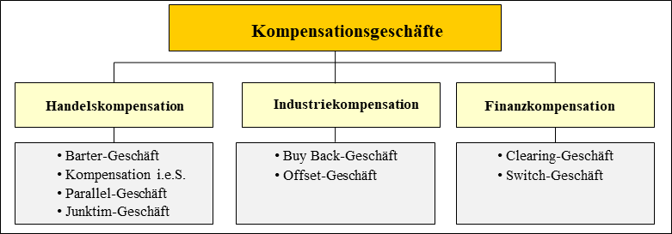
Quelle: Fantapié Altobelli (1994, S.9).

2 Bedeutung für den internationalen Handel
Über die wirtschaftliche Bedeutung von Kompensationsgeschäften herrscht große Uneinigkeit. Die Angaben schwanken zwischen 5 und 25% Anteil am Welthandel, je nachdem, welche Abgrenzung man wählt. Entscheidend ist vor allem, ob dabei Finanz-Kompensationen berücksichtigt werden oder nicht. Aufgrund zusätzlicher Risiken und Kosten (z.B. für Broker, Clearing-Stellen, Barter-Clubs etc.) schneiden Gegengeschäfte im Vergleich zum klassischen Handel meist schlechter ab, wenn man ihren Erfolg am kurzfristigen, monetären Ertrag misst. Wichtiger ist häufig ihre strategische Perspektive, d.h. die Möglichkeit, mit ihrer Hilfe langfristige Geschäftsbeziehungen aufzubauen (vgl. Diller 2008, S.466).
Literatur: Berndt, R.; Fantapié Altobelli, C.; Sander, M. (1997): Internationale Marketing- Politik, Berlin: Springer. Diller, H. (2008): Preispolitik, 4.Aufl., Stuttgart: Kohlhammer. Fantapié Altobelli, C. (1994): Kompensationsgeschäfte im internationalen Marketing, Heidelberg: Springer. Weigand, R.E. (1993): Reciprocal Trading. Putting Numbers to Prices, Columbia Journal of World Business, 29(2): 7-25.

Kompetenz, emotionale
Fähigkeit, konstruktiv mit eigenen und fremden Gefühlen umzugehen (vor allem mit belastenden bzw. „negativen“ Emotionen wie Wut, Zorn etc.). Emotionale Kompetenz ist Voraussetzung für eine angemessene Auseinandersetzung mit der sozialen Umwelt. Sie wird deshalb häufig auch mit emotionaler Intelligenz gleichgesetzt.
Literatur: Brehm, M. (2001): Emotionsarbeit und emotionale Kompetenz, Wirtschaftswissenschaftliches Studium, 30(7): 350-354. Saarni, C. (1999): The Development of Emotional Competence, New York: Guilford Press.

Kompetenz, interkulturelle

1 Grundlagen
Es hat sich gezeigt, dass der Erfolg internationaler Geschäftskontakte nicht zuletzt davon abhängt, wie gut man sich auf die ausländischen Partner einstellen und mit diesen interagieren kann. Denn die Ansichten darüber, wie Verhandlungen ablaufen sollten, wie man erfolgversprechend kommuniziert und kooperiert: dies alles unterscheidet sich von Kultur zu Kultur. Unternehmen, die Mitarbeiter für längere Zeit ins Ausland entsenden, erwarten von diesen daher als Schlüsselqualifikation interkulturelle Kompetenz (vgl. Graf/Harland 2005). Expatriates (⇒ Auslandsentsendung) müssen einerseits in der Lage sein, eigene Ziele zu erreichen (= Effektivität). Andererseits sollten sie auch bereit und fähig sein, die Ziele ihrer ausländischen Geschäftspartner sowie deren Regeln sozialen Verhaltens zu achten (= Angemessenheit).

2 Dimensionen interkultureller Kompetenz
2.1 Überblick
Seit mehr als fünf Jahrzehnten untersuchen Sozial- und Kommunikationswissenschaftler, Anthropologen, Psychologen und Betriebswirtschaftler das Konstrukt der interkulturellen Kompetenz. Einigkeit besteht insofern, als es sich dabei um ein latentes Konstrukt handelt. Denn interkulturelle Kompetenz ist nicht unmittelbar beobachtbar und nicht direkt messbar (vgl. Cui/Awa 1992, S.311). Es wird allgemein davon ausgegangen, dass dieses Konstrukt aus drei Dimensionen besteht. Die Dimension …
- Affekt beschreibt Eigenschaften, die eine interkulturell kompetente Person besitzen sollte, z.B. Einfühlungsvermögen (vgl. Spitzberg 1989, S.245).
- Kognition umfasst das Wissen und die Erfahrungen einer Person, z.B. ihr Wissen über das Zielland (vgl. Müller/Gelbrich 2001, S.267).
- Handlungskompetenz repräsentiert die Fertigkeiten und Fähigkeiten, über die eine Person mit interkultureller Kompetenz verfügen sollte, z.B. Ambiguitätstoleranz oder Respekt vor anderen Kulturen (vgl. Ruben 1976, S.339ff.).

Als gemeinsamen Nenner der mittlerweile unübersehbaren Vielfalt an Definitionen (vgl. Deardorff 2006, S.241) schlugen Müller/Gelbrich (2001, S.248) „Effektivität“ und „Angemessenheit“ vor. Demzufolge ist eine Person, die mit Angehörigen eines anderen Kulturkreises effektiv und angemessen interagiert, interkulturell kompetent (vgl. Abb. 1):

Abb. 1: Interkulturelle Kompetenz & Auslandserfolg
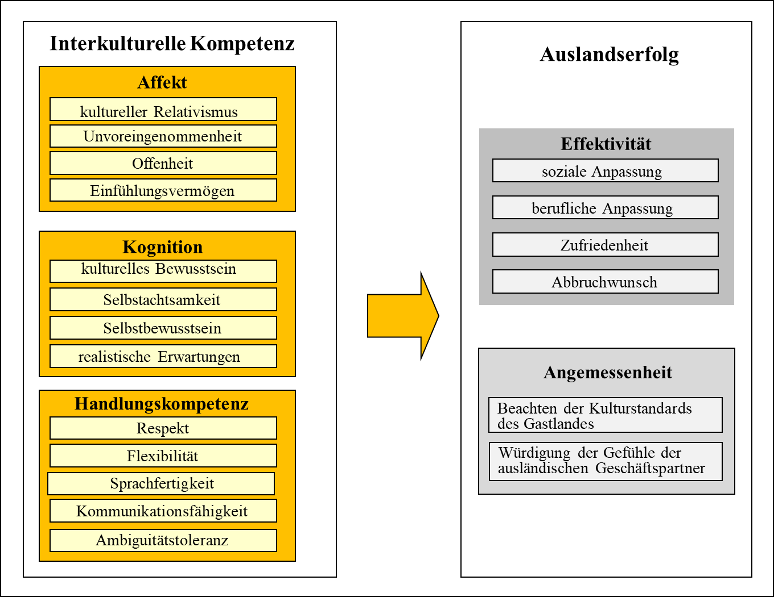
Quelle: Müller/Gelbrich (2001, S.252).

- Effektiv sind Expatriates, wenn sie im Ausland stabile soziale Beziehungen knüpfen, d.h. unter den Einheimischen Freunde und Bekannte gewinnen (= soziale Anpassung). Zudem müssen sie den Anforderungen des Arbeitslebens gerecht werden
(= berufliche Anpassung), mit dem Ergebnis seines Auslandsaufenthaltes zufrieden sein und ihre Mission nicht vorzeitig beenden (wollen).
- Erfolgreich ist ein Auslandseinsatz aber erst dann, wenn auch die ausländischen Partner davon überzeugt sind, dass sich ihr Gegenüber angemessen verhält (d.h. ihre Gefühle respektiert, die Regeln des Gastlandes beachtet und sich fair verhält).

2.2 Affektive Dimension
(1) Kultureller Relativismus. Dieses auch als Ethnorelativismus bezeichnete Konstrukt ist das Gegenteil von Ethnozentrismus. Dieser lässt sich vereinfacht als „Egoismus auf kollektiver Ebene“ beschreiben. Ethnozentrische Menschen begreifen die eigene Kultur als Maß aller Dinge und werten andere ab. Dies hindert sie daran, mit Angehörigen anderer Kulturen „auf Augenhöhe“ zu interagieren und deren Verhaltensregeln, Traditionen etc. zu achten. Daraus erwachsen häufig Konflikte, weshalb ethnozentrische Expatriates den Unternehmenserfolg gefährden. Kulturrelativisten, welche von der prinzipiellen Gleichwertigkeit der verschiedenen Landeskulturen überzeugt sind, bieten demgegenüber bessere Voraussetzungen für einen erfolgreichen Verlauf einer Entsendung (⇒ Auslandsentsendung).

(2) Unvoreingenommenheit. Wir alle haben bestimmte Vorstellungen davon, wie sich ein „typischer“ Franzose, Brite oder Japaner verhält bzw. woran man ihn erkennt. Derartige Vor- bzw. Vorausurteile können durchaus hilfreich sein, wenn es gilt, andere in kurzer Zeit und ohne großen kognitiven Aufwand einzuschätzen (etwa in Low Involvement-Situationen, wenn diese Art der Urteilsbildung keinen entscheidenden Einfluss auf unser Verhalten nimmt). Sind sie jedoch diskriminierend, d.h. negativ ausgeprägt sowie änderungsresistent, dann wirken Vorurteile in Gestalt von Länder- bzw. Nationalitätenstereotypen häufig kontraproduktiv: Wer ausländische Geschäftspartner, Kunden etc. voreingenommen „in eine bestimmte Schublade steckt“ und nicht bereit ist, von seinen (negativen) Ansichten abzulassen, wird nicht in der Lage sein, neue, realitätsgerechtere Informationen aufzunehmen. Unvoreingenommenheit ist daher gleichfalls eine wichtige Facette interkultureller Kompetenz.

Wechselseitige Vorurteile
Briten über Deutsche:
- „Deutsche schauen immer auf die Uhr. Außerhalb der Arbeitszeit kann man sie nicht erreichen.“
- „Den Deutschen kann man keine Aufgaben geben, sondern nur Anweisungen.“
Deutsche über Briten:
- „Briten lieben es, Entscheidungen zu treffen – auch wenn sie kaum Ahnung haben.“
- „In Großbritannien will jeder ein Manager sein, aber keiner will arbeiten“ (Kerber 1998, S.34).

Aufgrund der Zwangläufigkeit stereotypisierender Informationsverarbeitung sind auch vermeintlich rational denkende Manager vor solchen Vorurteilen bzw. „Laientheorien“ nicht gefeit (vgl. Thomas 2006).

(3) Offenheit. Dieses Konstrukt beschreibt im Allgemeinen die Bereitschaft, Neues zu lernen. Auf einen Auslandsaufenthalt bezogen meint Offenheit die Absicht bzw. Fähigkeit, neuartige Erfahrungen mit Angehörigen anderer Kulturen zu sammeln, sich für die fremde Erfahrungswelt zu interessieren und auf diesem Wege hinzuzulernen. Expatriates, die meinen, bereits alles zu wissen, werden kaum Erfolg haben.

(4) Einfühlungsvermögen. Die Fähigkeit, sich in die Lage eines anderen zu versetzen und ihm mitfühlend zu begegnen, wird häufig auch als auch Empathie bezeichnet. Nur wer einen Sachverhalt auch aus dem Blickwinkel seines Gegenübers betrachten kann, verschafft sich ein vollständiges Bild der Lage. Somit ist Empathie gleichfalls eine wichtige Voraussetzung für einen erfolgreichen Auslandseinsatz (vgl. Thomas 2014).

jen – wa – simpatía

„Im immer noch stark konfuzianisch geprägten China wird als höchste Tugend ‘jen‘ angesehen, die Fähigkeit, mit anderen in ehrlicher, höflicher und bescheidener Weise zu interagieren. In Japan wiederum gilt es als entscheidend, das ‘wa‘ nicht zu stören, worunter harmonische, von gegenseitigem Respekt geprägte Interaktionen verstanden werden. In südamerikanischen Kulturen schließlich wird ‘simpatía‘ hoch geschätzt, die Fähigkeit, die Gefühle anderer zu erkennen und zu respektieren“ (Asendorpf/Neyer, 2012, S.392)

2.3 Kognitive Dimension
(1) Kulturelles Bewusstsein. Interkulturelle Kompetenz bedarf auch der Fähigkeit, zu erkennen und zu respektieren, dass Menschen, die in unterschiedlichen Kulturen aufgewachsen sind, auf eine jeweils eigene Art fühlen, denken und handeln. Dieses Wissen hilft zu verstehen, dass ein Lateinamerikaner nicht lügt, wenn er die Frage, wann ein Auftrag erledigt sein wird, scheinbar wider besseres Wissen mit ‘mañana‘ beantwortet. Denn ‘mañana‘ bedeutet eben nicht „morgen“, wie wir zu wissen meinen, sondern „wird erledigt, aber nicht heute“.

(2) Selbstachtsamkeit. Diese Subdimension interkultureller Kompetenz erfasst ‘self awareness‘. Ist die Auskunftsperson sich ihrer selbst bewusst – im Sinne von Selbstgewahrsamkeit und nicht von Selbstbewusstsein – und bereit, das eigene Verhalten zu hinterfragen. Wie Empathie und kulturelles Bewusstsein hilft Selbstachtsamkeit dabei, die eigene Position zu hinterfragen und sich vorbehaltlos auf den Umgang mit Kulturfremden einzulassen.

(3) Selbstbewusstsein. Kulturelles Bewusstsein (‘cultural awareness‘) und Selbstachtsamkeit (‘self awareness‘) versetzen Entsandte in die Lage, angemessen zu handeln (d.h. den Erwartungen der Verhandlungspartner zu entsprechen), und Selbstbewusstsein, effektiv zu handeln. Denn Entsandte sollen nicht die eigene kulturelle Identität verneinen und sich der fremden Kultur bedingungslos unterordnen. Sie streben selbstbewusst danach, ihre eigenen Ziele zu erreichen.

(4) Realistische Erwartungen. Wer weiß, was ihn im Gastland erwartet, wird weniger leicht enttäuscht und daher mit seinem Aufenthalt zufriedener sein als ein Kollege, der mit allzu idealisierenden Vorstellungen seine Aufgabe in einer Auslandsniederlassung übernommen hat. Realistische Erwartungen sorgen dafür, dass die Honeymoon-Phase nicht allzu überschwänglich und der anschließende ⇒ Kulturschock nicht allzu heftig ausfallen.

2.4 Handlungsdimension
(1) Respekt. Wer die Grundregeln menschlicher Kommunikation beachtet – d.h. höflich und zugewandt ist, andere Ansichten anerkennt etc. – wird allein schon aufgrund der Reziprozitätsnorm mehr Entgegenkommen erwarten können als jemand, der durch Körperhaltung, Mimik und mit Worten zu erkennen gibt, dass er seinen Verhandlungspartner nicht ernst nimmt oder ablehnt.
Alltägliche Unhöflichkeit
- Während der Unterhaltung schaut Ihr Gesprächspartner immer wieder auf den Monitor seines PCs, ruft E-Mails ab etc.
- Ihr Gesprächspartner schaut wiederholt auf seine Armbanduhr.
- Während eines Telefonats hören Sie im Hintergrund die Tastatur des PCs ihres Gesprächspartners klappern.
- Zu einem Treffen, um das Sie gebeten haben, schickt ein Geschäftspartner ohne Begründung einen Stellvertreter.

Manche Formen der Respektbezeugung (bzw. Unhöflichkeit) allerdings unterscheiden sich von Land zu Land. So gilt es nicht überall als höflich, sich bei seinem Gastgeber mit einem Blumenstrauß zu bedanken. Nicht überall ist es verpönt, mit der linken, der „unreinen Hand“ bestimmte Tätigkeiten (z.B. Essen) zu vollziehen. Aber es gibt einige universelle Verhaltensweisen, die in jeder Kultur als höflich gelten und die Verständigung erleichtern (vgl. Tab. 1).

Tab. 1: Regeln für respektvolles Verhalten in interkulturellen Verhandlungen
Verbale Kommunikation
Durch Blickkontakt, Fragen und Wiederholungen zeigen, dass man „aktiv“ zuhört
Nachfragen, um sicherzugehen, dass man sein Gegenüber verstanden hat
Nachfragen, um sicherzugehen, dass der Gesprächspartner verstanden hat
Implizite Botschaften vermeiden (Metaphern, Sprichwörter, Wortspiele)
Die eigene Sprache langsam und deutlich sprechen, aber nicht zu langsam und überdeutlich
Einfache Wörter und Satzkonstruktionen benutzen
Dauer und Intensität des Blickkontakts den jeweiligen Gepflogenheiten anpassen
Non-verbale Kommunikation
Körperliche Distanz zum Gesprächspartner dem jeweiligen Kulturkreis anpassen
Länge und Rhythmus der Gesprächspausen dem jeweiligen Kulturkreis anpassen
Quelle: Blom/Meier (2002, S.279f.).

(2) Flexibilität. Im Vorteil ist auch, wer sich auf wechselnde oder ungewohnte Situationen, wie sie häufig bei Auslandsgeschäften vorkommen, einstellen kann. Flexibilität muss bspw. ein Deutscher beweisen, wenn er von seinen japanischen Geschäftspartnern gebeten wird, in einer Karaoke-Bar ein heimisches Volkslied zu singen. Eine Ablehnung wäre ein Affront. Wer hingegen ein „Am Brunnen vor dem Tore“ oder „sah’ ein Knab’ ein Röslein stehn“ zum Besten gibt, kann sich der Anerkennung seiner Geschäftspartner sicher sein, so bescheiden seine Sangeskunst auch sein mag (vgl. Köglmayr/Müller 1983).

(3) Sprach- und Kommunikationsfertigkeiten. Sie erleichtern naturgemäß die Gesprächsführung, garantieren jedoch keinen Verhandlungserfolg. Wichtiger ist es häufig, das eigene Sprechtempo der Sprachkompetenz des Gegenübers anzupassen und implizite Botschaften, die leicht missverstanden werden können, zu vermeiden. Gleiches gilt für Ironie, doppelte Verneinung etc. Deutsche, die in ihrer Muttersprache mit Ausländern verhandeln, sollten bedenken, dass die deutsche Sprache für die meisten Fremden ein Martyrium ist. So zumindest erlebte es Mark Twain während einer sechsmonatigen Europareise und beschrieb es auf amüsante Weise in seinem 1880 erschienen Buch „A Tramp Abroad“. Probleme bereiteten ihm vor allem die Artikel und „Substantiv-Ungetüme“ wie Generalstaatsverordnetenversammlung oder Altertumswissenschaften (vgl. Twain 1880).

(4) Ambiguitätstoleranz. Mehrdeutiges, Widersprüchliches etc. „nebeneinander stehen lassen“ zu können, ohne sich daran zu stören bzw. auf Auflösung des Widerspruchs zu drängen, kann im Ausland bzw. bei der Begegnung mit Ausländern gleichfalls hilfreich sein. Denn deren Verhaltensweisen mögen auf den ersten Blick bisweilen widersprüchlich bzw. auf andere Weise unverständlich erscheinen. Während Angehörige des individualistischen Kulturkreises dazu neigen, Gegensätzliches und Ungewohntes zu hinterfragen, gehen bspw. Inder mit solchen Situationen gelassener um. Sie leben in einer vom polytheistischen Hinduismus nachhaltig geprägten Gesellschaft, die verschiedene Meinungen, Werte und Weltanschauungen prinzipiell akzeptiert (vgl. Müller/Gelbrich 2014).

3 Paradoxon der interkulturellen Kompetenz
Die Diskussion über interkulturelle Kompetenz verläuft häufig eindimensional. Manager A passt sich der Kultur des Landes, in das er entsandt wurde oder mit dem er auf andere Weise interagiert, mehr oder weniger an. Was aber geschieht, wenn nicht nur Manager A sich kompetent verhält, sondern auch seine Geschäftspartner in dem Gastland – wenn also bspw. Deutsche sich den Gepflogenheiten der chinesischen Gesellschaft anpassen und deren chinesischen Kollegen sich gleichzeitig der Gepflogenheiten des Westens?

Mail aus Peking
„Ich wollte mich gerade von einem neu gewonnenen chinesischen Freund verabschieden, da war er auch schon wieder: der peinliche Moment. Wie den neuen Freunden aus anderen Kulturkreisen Tschüss sagen? Traditionell knurrt der Pekinger einmal versöhnlich zum Abschied und ist auch schon davongeschlappt. Viele junge Chinesen haben sich indessen daran gewöhnt, von Ausländern gedrückt zu werden – und schauen gekränkt, wenn diese umarmungslos davontrotten. Was also tun?“ (Köckritz 2014, S.8).

4 Validierung
4.1 Konstruktvalidität
Die Mehrzahl der Studien befasst sich mit der Konstruktvalidität: Welcher Zusammenhang besteht zwischen interkultureller Kompetenz und anderen psychischen Konstrukten (z.B. ‘big five‘ der Persönlichkeitsfaktoren; vgl. Burke et al. 2009)? Da Entsandte einen Auslandsaufenthalt mitunter aus Gründen abbrechen, die nichts mit (mangelnder) Kompetenz zu tun haben, sondern z.B. politisch, familiär oder gesundheitlich bedingt sind, ist der tatsächliche Abbruch einer Entsendung vielfach kein valides Erfolgskriterium. Auch wird die vorzeitige Rückreise erfolgloser Entsandter häufig offiziell nicht als Misserfolg, sondern als Versetzung deklariert oder mit externen Widrigkeiten begründet. Problematisch ist weiterhin, dass hierzu häufig Studenten befragt werden. Da sie bei ihren Auslandsaufenthalten aber wahrscheinlich weniger Leistungsdruck verspüren als Expatriates, sind derartige Studien nur bedingt aussagefähig (vgl. Gelbrich 2008, S.269).

4.2 Diskriminanzvalidität
Nachteilig ist auch die terminologisch-konzeptionelle Heterogenität dieses Forschungsfeldes. Sind „kulturelle Intelligenz“, „interkulturelle Sensibiliät“, „interkulturelle Kommunikationsfähigkeit“ oder „interkulturelle Handlungskompetenz“ lediglich andersartige verbale Etikettierungen oder inhaltlich andersartige Konstrukte? Zumeist werden diese Bezeichnungen gleichgesetzt, ohne die Diskriminanzvalidität der verschiedenen Vorschläge zu diskutieren (vgl. Sinicrope et al. 2007, S.3; Straub 2007, S.35; Deardorff 2006, S.247; Spitzberg 1989, S.242).

(1) Kulturelle Intelligenz. Dieses Konstrukt erfasst die Fähigkeit einer Person, sich in interkulturellen Kontaktsituationen neuartigen sozialen Bedingungen anzupassen. Dazu bedarf es u.a. der Fähigkeit und Bereitschaft, Informationen außerhalb des bisherigen eigenen Erfahrungsbereiches zu sammeln, und Beharrlichkeit. Denn in interkulturellen Kontaktsituationen sind Hemmnisse und Rückschläge unvermeidbar (vgl. Ang et al. 2007).

(2) Interkulturelle Sensibilität. Chen/Starosta (1996) konzeptionalisierten interkulturelle Sensibilität als affektive Komponente von interkultureller Kompetenz: als Akzeptanz bzw. Wertschätzung einer fremden Kultur. Für die Fähigkeit, die emotionalen Anteile einer interkulturellen Interaktion wahrzunehmen und zu würdigen, sind gemäß diesem Ansatz folgende Merkmale bedeutsam: Aufgeschlossenheit, Selbstwertgefühl, soziale Entspanntheit und Unvoreingenommenheit. Später operationalisierten Chen/Starosta (2000) interkulturelle Sensibilität als eigenständiges Konstrukt. Der Fragebogen der deutschsprachigen Adaption der Intercultural Sensitivity Scale (ISS) umfasst 22 fünfstufige Items, die fünf Subdimensionen bilden:
- Engagement (z.B. „Ich gehe gerne mit Menschen aus anderen Kulturen um.“),
- Respekt vor kulturellen Unterschieden (z.B. „Ich respektiere die Werte von Menschen aus anderen Kulturen.“),
- Selbstsicherheit (z.B. „Ich bin selbstsicher, wenn ich mit Menschen aus anderen Kulturen umgehe.“),
- Freude (z.B. Verneinung des Statements: „Ich gerate schnell aus der Fassung, wenn ich mit Menschen aus anderen Kulturen umgehe.“),
- Aufmerksamkeit (z.B. „Ich beobachte sehr aufmerksam, wenn ich mit Menschen aus anderen Kulturen umgehe.“).

(3) Interkulturelle Kommunikationsfähigkeit. Dieses Konstrukt wird teils als zentrale Facette interkultureller Kompetenz beschrieben (bspw. Gudykunst/Lee 2001) und teils mit dieser gleichgesetzt (vgl. Spitzberg 2000). Als Operationalisierung hat die Behavioral Assessment Scale for Intercultural Communication Effectiveness (BASIC) besondere Bedeutung erlangt (vgl. Olebe/Koester 1989; 1988). Interkulturelle Kommunikationsfähigkeit manifestiert sich demzufolge als …:
- Respekt: Fähigkeit, Angehörige anderer Kulturen zu achten.
- Bewertung: Fähigkeit, anderen in einer nicht wertenden Weise zu begegnen.
- Ursachenzuschreibung: Fähigkeit, eigenes Verhalten und das Verhalten anderer Personen sachgerecht erklären zu können.
- Aufgabenorientiertes und verhaltensorientiertes Rollenverhalten: Fähigkeit, sich in verschiedenen Situationen angemessen aufgabenorientiert, sozial und emotional zu verhalten.
- Interaktionskompetenz: Fähigkeit, zwischenmenschliche Begegnungen aktiv zu gestalten.
- Ambiguitätstoleranz: Fähigkeit, neue, mehrdeutige Situationen zu akzeptieren.

(4) Interkulturelle Handlungskompetenz. Kühlmann/Stahl (1998) haben die kritischen Ereignisse, welche mehr als 300 deutsche Fach- und Führungskräfte kurz nach einem Auslandsaufenthalt berichteten, analysiert und daraus einen Katalog jener Merkmale bzw. Persönlichkeitseigenschaften extrahiert, welche interkulturelle Handlungskompetenz ausmachen. Im Einzelnen sind dies Ambiguitätstoleranz, Verhaltensflexibilität, Zielorientierung und Kontaktfreudigkeit. Weiterhin tragen folgende Eigenschaften bzw. Fähigkeiten zu interkultureller Handlungskompetenz bei: Empathie, Polyzentrismus und meta-kommunikative Kompetenz. Entscheidend aber ist die Fähigkeit zur Variation und Anpassung wichtiger Verhaltensparameter wie Führungsstil, Verhandlungsstil oder Konfliktlösungsstrategie an die jeweiligen fremdkulturellen Bedingungen.

4.3 Vorhersagevalidität
Aus betriebswirtschaftlicher Sicht besonders interessant sind jene Arbeiten, die versuchen, den Einfluss der interkulturellen Kompetenz auf den Unternehmenserfolg im Ausland zu bestimmen. Dafür bedarf es valider Erfolgskriterien.

(1) Quantitative Erfolgskriterien. Neben andere befassten sich in diesem Zusammenhang u.a. Colakoglu/Caligiuri (2008) und McNulty (2008) mit wirtschaftlichen Kennzahlen. Allerdings sind der Abbruch eines Auslandsengagements oder einer Entsendung bzw. das Volumen der erzielten Geschäftsabschlüsse oder der Folgeaufträge nicht zwangsläufig valide Indikatoren von Auslandserfolg. So kommt es vor, dass ein Entsandter seinen Auslandsaufenthalt aus familiären Gründen oder auf Wunsch seines Unternehmens vorzeitig beendet. In diesem Fall handelt es sich nicht um berufliches Versagen, weshalb die Zahl der vorzeitigen Abbrüche kein eindeutiges (Miss-)Erfolgskriterium ist. Gleiches gilt, wenn der vorzeitige Abbruch auf externe Gründe zurückzuführen ist, etwa einen Bürgerkrieg im Gastland. McNulty (2008, S.38f.) schlug deshalb den Return on Investment (ROI) als quantitatives Kriterium vor. Allerdings lässt sich dieses dem einzelnen Expatriate zumeist nicht eindeutig zuordnen lassen. Dies ist insbesondere dann der Fall, wenn sich dessen Aufgabenspektrum nicht auf Verkauf oder den Abschluss von Verträgen beschränkt.

(2) Qualitative Erfolgskriterien. Daher wird in der Forschung zur Bestimmung der Vorhersagevalidität interkultureller Kompetenz gerne auf qualitative Erfolgskriterien zurückgegriffen, welche in Abb. 1 dargestellt sind und die …
- Effektivität (z.B. soziale Anpassung, berufliche Anpassung, Zufriedenheit mit dem Auslandsaufenthalt) oder
- Angemessenheit (z.B. Einhaltung von Normen und Regeln, Wahrung des Gesichts)

des Expatriates messen. So zeigt Gelbrich (2004, S.270), dass Offenheit, Einfühlungsvermögen und realistische Erwartungen die berufliche Anpassung fördern, Einfühlungsvermögen, realistische Erwartungen, Kommunikationsfähigkeit und Selbstbewusstsein die soziale Anpassung und Offenheit, realistische Erwartungen, Kommunikationsfähigkeit und Selbstbewusstsein die Zufriedenheit mit dem Auslandsaufenthalt.

Allerdings wirken diese Erfolgsfaktoren nicht unabhängig voneinander, sondern korrelieren. So fördern die berufliche und die soziale Anpassung des Expatriates seine Zufriedenheit mit dem Auslandsaufenthalt, was wiederum seine Abbruchwahrscheinlichkeit mindert (vgl. Gelbrich 2008). Mitarbeiterzufriedenheit wiederum fördert auch "harte" Erfolgskriterien (Kim/Slocum 2008). Denn zufriedene Mitarbeiter tragen dazu bei, dass das Unternehmen seine Produktivität steigern kann (Patterson et al. 2004, S.206).

Weiterhin ist zu beachten, dass berufliche Anpassung die Zufriedenheit mit dem Auslandsaufenthalt vor allem dann fördert (und damit den Abbruchwunsch mindert), wenn es sich um einen langen Aufenthalt (mehr als 30 Wochen) in einem kulturell entfernten Gastland handelt (z.B. Japan) handelt (vgl. Gelbrich 2008, S.265). Soziale Anpassung wiederum erhöht die Zufriedenheit (und mindert damit den Abbruchwunsch) dann besonders stark, wenn die Betroffenen lange Zeit ins Ausland gehen, unabhängig von der kulturellen Distanz des Gastlandes (vgl. Abb. 2).

Abb. 2: Einfluss der beruflichen und der sozialen Anpassung auf die
Zufriedenheit mit dem Auslandsaufenthalt
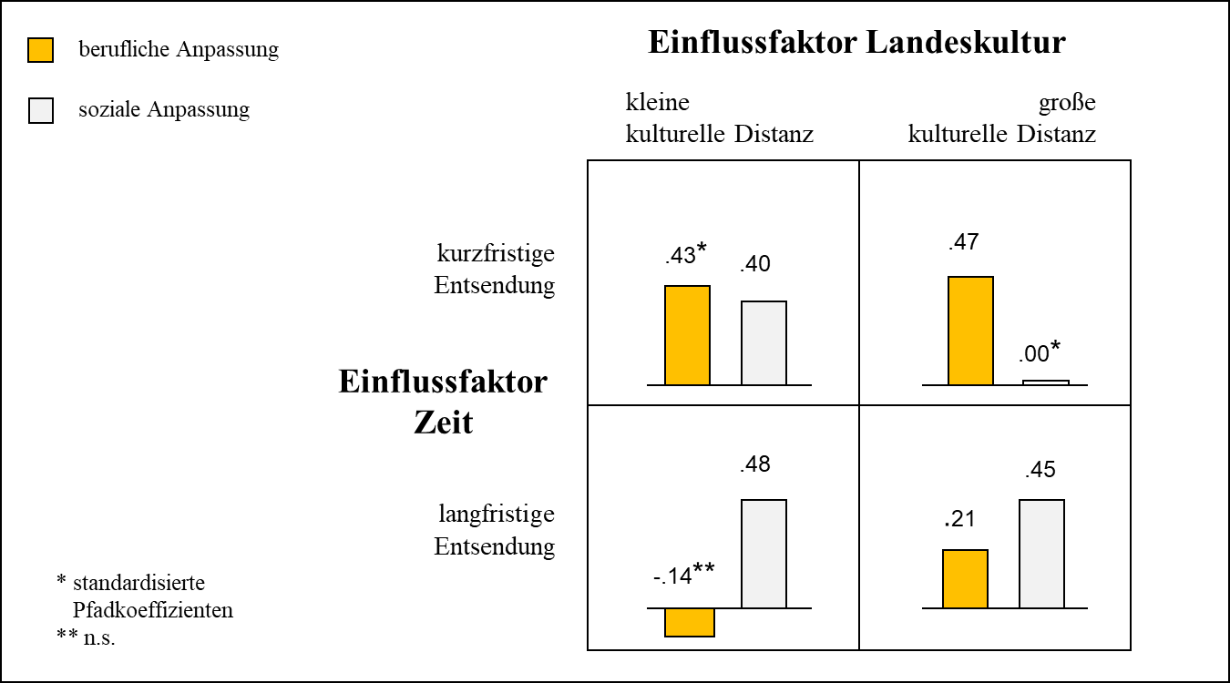
Quelle: Gelbrich (2008, S.265).

Aus diesem Befund lassen sich Handlungsempfehlungen für die Gestaltung interkultureller Trainingsmaßnahmen ableiten. Wer nur kurzzeitig in ein kulturell andersartiges Land wie Japan entsandt wird, sollte vor allem in der Lage sein, sich an das Arbeitsleben anzupassen. Er muss z.B. lernen, sich auf möglicherweise unterschiedliche Leistungsanforderungen einzustellen. Wer lange ins Ausland geht – egal wohin – muss sich auch und vor allem sozial integrieren. Ein interkulturelles Training sollte in diesem Falle u.a. einen Schwerpunkt auf Sprachfertigkeiten, Kulturstandards etc. legen.

(2) Qualitative Erfolgskriterien. Hierzu zählen „Anpassung“, „Arbeitszufriedenheit“, „Abbruchabsicht“, „Einhaltung von Normen und Regeln“ sowie „Wahrung des Gesichts“. Allerdings können diese Erfolgskriterien nicht unabhängig voneinander betrachtet werden können, da sie – wie etwa Mitarbeiterzufriedenheit und Produktivität – miteinander korrelieren (vgl. Gelbrich 2008; Kim/Slocum 2008). Denn zufriedene Mitarbeiter tragen dazu bei, dass das Unternehmen seine Produktivität steigern kann (Patterson et al. 2004, S.206). Zudem ist anzunehmen, dass zufriedene Mitarbeiter seltener kündigen und zielgerichteter mit Kollegen kommunizieren, was hilft, Doppelarbeit zu vermeiden. Auch trägt Arbeitszufriedenheit zu einem besseren Betriebsklima bei. Insbesondere im Kontext von Auslandsentsendungen verursachen neuartige Lernsituationen psychischen Stress (vgl. Liu/Lee 2008, S.180; Black et al. 1991, S.132). Zufriedene Mitarbeiter können damit im Regelfall besser umgehen, da sie sich ihrem Unternehmen verpflichtet fühlen.

Folgende Antezedenzen interkultureller Kompetenz fördern die Zufriedenheit mit dem Auslandsaufenthalt sowie die berufliche Anpassung und die soziale Anpassung fördern: Mitgefühl, Offenheit, realistische Erwartungen, kommunikative Fähigkeiten und Selbstvertrauen. Hohe Zufriedenheit und gute berufliche Anpassung reduzieren die Wahrscheinlichkeit eines frühzeitigen Abbruchs, nicht jedoch eine gute soziale Anpassung (vgl. Gelbrich 2004, S.270).

Interkulturelle Kompetenz ist ein mehrdimensionales Konstrukt, bestehend aus der affektiven Dimension (= Gefühle), der kognitiven Dimension (= Wissen und Gedanken) und der Handlungsdimension (= Verhalten). Bezogen auf die Situation von Expatriates lässt sich daraus ableiten, dass diese voraussichtlich erfolgreich sein – also im Ausland effektiv und angemessen handeln – werden, wenn sie u.a. …
- unvoreingenommen und offen sind (= affektive Komponente) sowie
- selbstbewusst und realistisch (= kognitive Komponente) sowie
- respektvoll und sprachfertig (= Handlungskomponente).

Literatur: Asendorpf, J.B.; Neyer, F.J. (2012): Psychologie der Persönlichkeit, 5. Aufl., Berlin: Springer. Blom, H.; Meier, H. (2002): Interkulturelles Management, Herne: Verlag Neue Wirtschaftsbriefe. Burke, M.J.; Watkins, M.B.; Guzman, E. (2009): Performing in a Multi-Cultural Context. The Role of Personality, International Journal of Intercultural Relations, 33(6): 475-485. Chen, G.-M.; Starosta, W.J. (1996): Intercultural Communication Competence. A Synthesis, Communication Yearbook, 19: 353-383. Chen, G.-M.; Starosta, W.J. (1998): A Review of the Concept of Intercultural Sensitivity, Human Communication, 1(1): 1-16. Chen, G.-M.; Starosta, W.J. (2000): The Development and Validation of the Intercultural Comunication Sensitivity Scale, Human Communication, 3(1): 1-15. Colakoglu, S.; Caligiuri, P. (2008): Cultural Distance, Expatriate Staffing and Subsidiary Performance. The Case of US Subsidiaries of Multinational Corporations, International Journal of Human Resource Management, 19(2): 223-239. Cui, G.; Awa, N.E. (1992): Measuring Intercultural Effectiveness. An Integrative Approach, International Journal of Intercultural Relations, 16(3): 311-328. Deardorff, D.K. (2006): Identification and Assessment of Intercultural Competence as a Student Outcome of Internationalization, Journal of Studies in International Education, 10(3): 241-266. Gelbrich, K. (2004): The Relationship between Intercultural Competence and Expatriate Success. A Structural Equation Model, Die Unternehmung, 58(3/4): 261-278. Gelbrich, K. (2008): A Contingency Model of Cross-Cultural Adjustment, Die Unternehmung, 62(3): 255-273. Graf, A.; Harland, L.K. (2005): Expatriate Selection. Evaluating the Discriminant, Convergent, and Predictive Validity of Five Measures of Interpersonal and Intercultural Competence, Journal of Leadership & Organizational Studies, 11(2): 46-62. Gudykunst, W.B.; Lee, C.M. (2001): Cross-Cultural Communication Theories, in: Gudykunst, W.B.; Mody, B. (Eds.), Handbook of International and Intercultural Communication, 25-50, Thousand Oaks/CA: Sage. Kerber, B. (1998): Hitler, Klinsman, Mataus. Don’t Know any other Footballer? Psychologie Heute, 25(2): 30-35. Kim, K.; Slocum, J.W. Jr (2008): Individual Differences and Expatriate Assignment Effectiveness. The Case of U.S.-Based Korean Expatriates, Journal of World Business, 43(1): 109-126. Köckritz, A. (2014): Mail aus Peking, Süddeutsche Zeitung, 70(23): 8. Koester, J.; Olebe, M. (1988): The Behavioral Assessment Scale for Intercultural Communication Effectiveness, International Journal of Intercultural Relations, 12(3): 233-246. Köglmayr, H.G.; Müller, S. (1983): Empirische Forschung in Japan, Planung & Analyse, 10(11/12): 512-518. Liu, C.-H.; Lee, H.-W. (2008): A Proposed Model of Expatriates in Multinational Corporations, Cross Cultural Management, 15(2): 176-193. McNulty, Y. (2008): How a Major Multinational Is Working to Overcome the Barriers to Improved Expatriate ROI, Global Business and Organizational Excellence, 27(3): 38-47. Müller, S.; Gelbrich, K. (2001): Interkulturelle Kompetenz als neuartige Anforderung an Entsandte. Status quo und Perspektiven der Forschung, Zeitschrift für betriebswirtschaftliche Forschung, 53(5): 246-272. Olebe, M.; Koester, J. (1989): Exploring the Cross-Cultural Equivalence of the Behavioral Assessment Scale for Intercultural Communication, International Journal of Intercultural Relations, 13(3): 333-347. Patterson, M.; Warr, P.; West, M. (2004): Organizational Climate and Company Productivity. The Role of Employee Affect and Employee Level, Journal of Occupational and Organizational Psychology, 77(2): 193-216. Ruben, B.D. (1976): Assessing Communication Competency for Intercultural Adaption, Group & Organization Studies, 1(3): 334-354. Sinicrope, C.; Norris, J.; Watanabe, Y. (2007): Understanding and Assessing Intercultural Competence: A Summary of Theory, Research, and Practice, Second Language Studies, 26(1): 1-58. Spitzberg, B.H. (1989): Issues in the Development of a Theory of Interpersonal Competence in the Intercultural Context, International Journal of Intercultural Relations, 13(3): 241-268. Spitzberg, B.H. (2000): A Model of Intercultural Communication Competence, in: Samovar, L.; Porter, R. (Ed.), Intercultural Communication. A Reader, 375-387, Belmont/CA: Wadsworth. Straub, J.; Weidemann, A.; Weidemann D. (Hrsg.) (2007): Handbuch interkulturelle Kommunikation und Kompetenz, Stuttgart: Metzler. Thomas, A. (2006): Die Bedeutung von Vorurteil und Stereotyp im interkulturellen Handeln, interculture journal: Online Zeitschrift für interkulturelle Studien, 5(2): 3-20. Thomas, A. (2014): Perspektivenübernahme und Empathie, in, Thomas, A. (Hrsg.), Wie Fremdes vertraut werden kann, 179-196, Wiesbaden: Springer. Twain, M. (1880): The Awful German Language, New York.

Kompetenz, interreligiöse
Fähigkeit, mit Andersgläubigen angemessen zu interagieren (⇒ Konfession). Dabei wird ⇒ Religion als „Schlüssel“ zum Verstehen anderskultureller Gruppen sowie zur bewussten Auseinandersetzung mit eigenkulturellen Besonderheiten gesehen.
Literatur: Schreijäck, T. (Hrsg.): Religionsdialog im Wandel. Interkulturelle und interreligiöse Kommunikations- und Handlungskompetenzen auf dem Weg in die Weltgesellschaft, Münster 2003.

Komplexität
Vielfalt und Vielschichtigkeit der Elemente eines Systems sowie der Beziehungen, die zwischen diesen Elementen bestehen. Wie Bronner (1992) darlegt, steigt der Komplexitätsgrad von Entscheidungen, wenn …
- viele Funktionsbereiche des Unternehmens davon betroffen sind bzw. aus anderen Gründen am Entscheidungsprozess beteiligt werden,
- das Unternehmen innovative Entscheidungen fällen muss, für die bewährte Handlungsroutinen fehlen,
- die Informationsgrundlage ungenügend ist, so dass den Führungskräften das Risiko einer Fehlentscheidung vergleichsweise groß erscheint,
- viele Informationen zu verarbeiten sind. Die Informationsmenge wiederum hängt ab von der Zahl der zur Lösung des Problems bereitstehenden Optionen (z.B. Länder, Strategien) und der dafür maßgeblichen Bewertungskriterien (vgl. Tab. 1).

Tab. 1: Zur Vorbereitung einer Markteintrittsentscheidung auszufüllende Datenmatrix
(Ausschnitt)
Land  Strategie  Bewertungskriterium | Ägypten |  |  | China |  |  | Kanada |  |  | Venezuela
Land  Strategie  Bewertungskriterium | Lizenz-Vergabe | Joint Venture | Tochterunternehmen | Lizenz-Vergabe | Joint Venture | Tochterunternehmen | Lizenz-Vergabe | Joint Venture | Tochterunternehmen | Lizenz-Vergabe | Joint Venture | Tochterunternehmen
Marktpotential
Risiken
Transferierbarkeit von Gewinnen
Schutz geistigen Eigentums
Transparenz und Verlässlichkeit des Rechtssystems
Infrastruktur
Konkurrenzintensität
Verfügbarkeit von Zulieferern
Human-Kapital

In dieser Matrix sind jedoch ausschließlich übergeordnete Entscheidungskriterien und diese auch lediglich auszugsweise berücksichtigt. Der „wahre“ Komplexitätsgrad realer Entscheidungen lässt sich nur ermessen, wenn man, wie dies in Tab. 2 beispielhaft für das Kriterium „Risiken“ geschieht, die Zeilen und Spalten der Entscheidungsmatrix differenzierter betrachtet.

Tab. 2: Risiken im Auslandsgeschäft
Risiken des nicht-ökonomischen Umfelds | Ökonomische Risiken
Politisches Risiko | Makro-ökonomische Risiken
- Aufruhr, soziale Konflikte, Krieg  - Beschlagnahme der Ware  - Politisch motivierte Eingriffe in den Außenhandel (Protektionismus, tarifäre und nicht-tarifäre Handelshemmnisse) | - Konjunkturelles Risiko  - Währungsrisiko (Wechselkursrisiko, Konvertierungs- und Transferrisiko)
Administratives Risiko | Mikro-ökonomische Risiken
- Bürokratie  - Unfähigkeit der öffentlichen Verwaltungen | - Markteintrittsrisiko (Bedarfsrisiko, Wettbewerbsrisiko)  - Marktbearbeitungsrisiko (Risiken der Produkt-, Preis-, Distributions- und Kommunikationspolitik)  - Vertragserfüllungsrisiko (Schuldnerrisiko)  - Transport- und Lagerrisiko
Rechtssicherheits-Risiko | Kulturelles Risiko
- Allgemeine gesetzliche Rahmenbedingungen  - Durchsetzbarkeit von Verträgen (Inkassorisiko, Prozessführungsrisiko-)  - Usancen der Vertragsgestaltung | - Sprache  - Lebensart

„Confronted with the complexity of export pricing, most managers feel overwhelmed. Moreover, they are aware of the powerful impact of pricing decisions on their companies' prosperity and growth. Not surprisingly, the few existing empirical studies have pointed out that managers judge international pricing to be among the most crucial decisions in their business practice. At the same time, however, they admit the lack of a systematic approach to these issues, leaving the decisions to intuition and prior experiences.“ Stöttinger (2001, S.41)

Grenzüberschreitende Marktbearbeitung ist in hohem Maße komplex (vgl. Backhaus/Voeth 2010, S.18ff.). Weil deshalb Entscheidungen im Allgemeinen und Preisentscheidungen im Besonderen höchst sorgfältig vorbereitet werden müssen, wachsen die Anforderungen an die Fähigkeiten und Fertigkeiten des Managements. Dass im Regelfall mehrere Länder zu bearbeiten bzw. zu beobachten sind, bedeutet eben nicht nur eine proportionale Vervielfachung, sondern eine Potenzierung der Anstrengungen und Schwierigkeiten. Verfolgen schließlich, was keineswegs die Ausnahme ist, die an einer Entscheidung beteiligten Funktionsbereiche oder die davon betroffenen Tochtergesellschaften widersprüchliche Ziele, die aufeinander abgestimmt werden müssen, so erhält die Komplexität eine zusätzliche, eine emotionale Dimension. Konflikte sind etwa dann nahezu unausweichlich, wenn der Finanz-Vorstand mithilfe des Auslandsgeschäfts den 'cash flow' des Unternehmens maximieren möchte, während der Marketing-Vorstand z.B. den kostspieligen Aufbau einer Tochtergesellschaft in Erwägung ziehen mag, um Handelshemmnisse, die den Zugang zu dem betreffenden Auslandsmarkt erschweren, dauerhaft umgehen zu können (⇒ Protektionismus).
Nehmen wir nun aus Gründen der Einfachheit an, ein national agierendes Unternehmen stehe nur mit zwei weiteren Subsystemen (z.B. ein Lieferant und ein Handelsunternehmen) in Beziehung, so hat es insgesamt drei Interaktionsebenen zu koordinieren (vgl. Abb. 1/I). Anlässlich der Ausdehnung der Geschäftstätigkeit auf ein weiteres Land seien vier zusätzliche Einflussgrößen zu beachten (z.B. andersartiges Rechtssystem, lokale Konkurrenten, Logistik-Dienstleister). Die Verdreifachung der Zahl der Interaktionspartner (von zwei auf sechs) bewirkt rein rechnerisch eine Versiebenfachung der Anzahl der relevanten Beziehungen (vgl. Abb. 1/II). Das Unternehmen agiert nunmehr auf 21 Interaktionsebenen und hat diese zu koordinieren.

Abb. 1: Komplexität als Folge der Internationalisierung
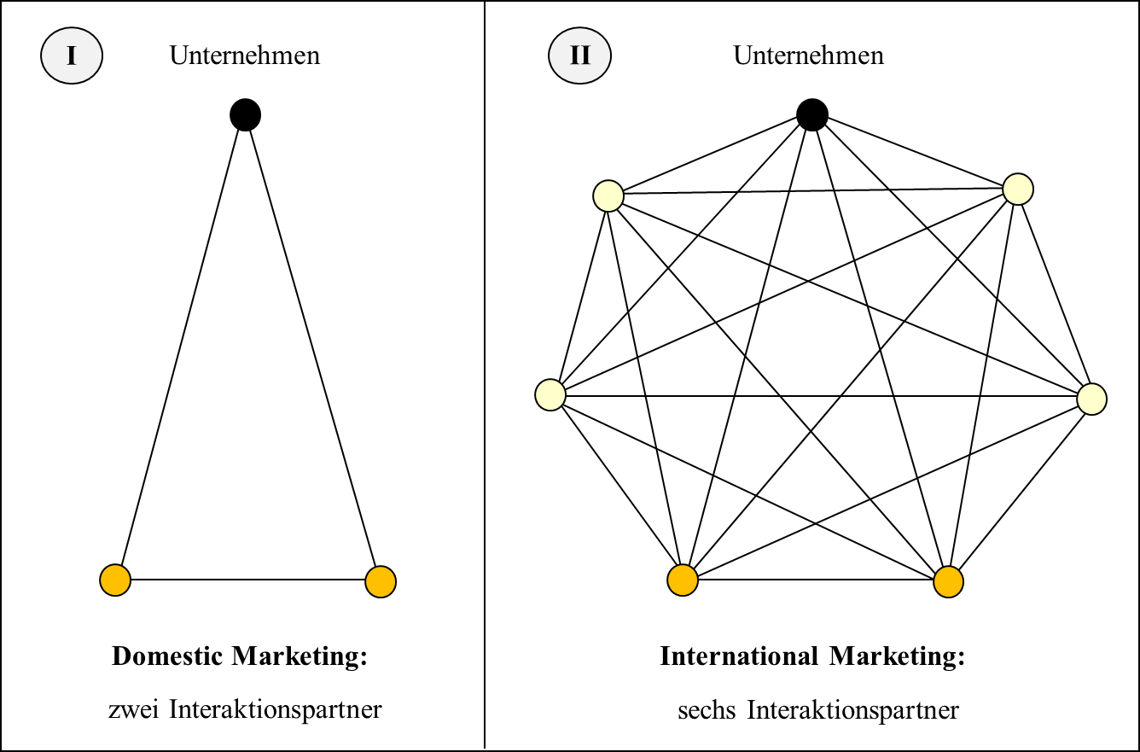

Für international tätige Unternehmen bedeutet dies konkret: Mit zunehmender Anzahl an Interaktionspartnern bzw. Einflussgrößen wird es immer dringlicher, die Unternehmenstätigkeit länderübergreifend zu koordinieren. Das dazu erforderliche Internationale Marketing-Management hat vor allem das Auslandsgeschäft zu steuern und organisatorisch zu verankern.
Im Einzelnen sind dabei u.a. folgende Aufgaben zu bewältigen:
- Anpassung der Unternehmensstruktur an neuartige Umweltbedingungen (z.B. durch Einrichtung einer International Division),
- Zuteilung der Vertriebsverantwortung für die Produkte (z.B. durch eine Profit Center-Struktur),
- Gestaltung der Beziehung zu Kooperationspartnern (z.B. in Gestalt eines Equity-Joint Venture; ⇒ Joint Venture),
- Koordination des Planungsprozesses (z.B. zwischen Stammhaus und Tochtergesellschaft).

Im Zusammenhang mit der als Reorganisation der Wertschöpfungsketten bezeichneten Fragmentierung und globalen Optimierung der Leistungsprozesse hat sich der damit verbundene Zuwachs an Komplexität der Organisation dieser Leistungsprozesse als eines der - häufig unterschätzten - Schlüsselprobleme erwiesen. Um die so genannten Komplexitätstreiber identifizieren und verändern zu können, muss zunächst die Struktur der Leistungsprozesse transparent gemacht werden. Im Beschaffungswesen (Global Sourcing) besteht eines der wichtigsten Instrumente der Komplexitätsreduktion darin, ausgewählten Lieferanten, Märkten und/oder Kunden die Lead-Funktion zuzuweisen und sie zu Schlüssellieferanten zu machen (bspw. um die Zahl der Lieferanten, mit denen das Unternehmen direkten und zumeist kostspieligen Kontakt hält, drastisch zu reduzieren). Weitere Maßnahmen betreffen die ⇒ Standardisierung, bis hin zur Modularisierung von Produkten und Prozessen, ein kundenwertorientiertes Management des Kundenportfolios sowie die Dezentralisierung von Kompetenz und Verantwortung.
Literatur: Albaum, G.; Peterson, R.A. (1984): Empirical Research in International Marketing. 1976-1982, Journal of International Business Studies, 15(1): 161-173. Al- Makaty, S.S.; van Tübergen, G.N.; Withlow, S.S.; Boyd, D.A. (1996): Attitudes toward Advertising in Islam, Journal of Advertising Research, 36(3): 16-26. Aulakh, P.S.; Kotabe, M. (1993): An Assessment of Theoretical and Methodological Development in International Marketing. 1980-1990, Journal of International Marketing, 1(2): 5-28. Backhaus, K., Voeth, M. (2010): Internationales Marketing, 6.Aufl., Stuttgart: Schäffer-Poeschel. Bartels, R. (1971): Marketing Theory and Metatheory, 2nd Ed., Homewood/IL: Irwin. Bauer, E. (2009): Internationale Marketingforschung, 4.Aufl., München: Oldenbourg. Bronner, R. (1992): Komplexität, in: Frese E. (Hrsg.), Handwörterbuch der Organisation, 3.Aufl., 1121-1130, Stuttgart: Schäffer-Poeschel. Gaugler; E. (1998): Hundert Jahre Betriebswirtschaftslehre, FBS-Schriftenreihe, 53. Hammer, R.M. (1993): Strategische Planung in Familienunternehmungen, in: Hammer, R.M. (Hrsg.), Strategisches Management global, 257-268, Wiesbaden: Gabler. Hermanns, A. (1995): Aufgaben des internationalen Marketing-Managements, in: Hermanns A.; Wißmeier U.K. (Hrsg.), Internationales Marketing-Management, München 1995, 23-68. Jaensch, G. (1989): Unternehmensführung in den USA aus deutscher Sicht, Die Betriebswirtschaft, 49(3): 275-286. Koch, E. (1998): Internationale Wirtschaftsbeziehungen, 2.Aufl., München: Vahlen. Kotler, P. (1972): Marketing Management, 2nd Ed., Englewood Cliffs/NJ: Prentice-Hall. Kutschker, M.; Schmid, S. (2011): Internationales Management, 7.Aufl., München: Oldenbourg. Li, T.; Cavusgil, S.T. (1995): A Classification and Assessment of Research Streams in International Marketing, International Business Review, 4(3): 251-277. Macharzina, K. (1989): Internationale Betriebswirtschaftslehre, in: Macharzina, K.; Welge, M.K. (Hrsg.), Handwörterbuch Export und Internationale Unternehmung, 903-914, Stuttgart: Schäffer- Poeschel. Macharzina, K.; Engelhard, J. (1991): Paradigm Shift in International Business Research. From Partist and Eclectic Approaches to the GAINS Paradigm, Management International Review, 31, Special Issue: 23-43. Monye, S.O. (1995): An Empirical Assessment of the Need for Specialist Education and Training, International Marketing Review, 12(3): 5-14. Müller, S.; Kornmeier, M. (2000): Internationale Wettbewerbsfähigkeit. Irrungen und Wirrungen der Standortdiskussion, München: Vahlen. Müller, S.; Kornmeier, M. (2002): Strategisches Internationales Management, München: Vahlen. Perry, A.C. (1990): International versus Domestic Marketing. Four Conceptual Perspectives, European Journal of Marketing, 24(6): 41-54. Podsiadlowski, A. (1996): Internationale Kompetenz, io-Management, 65(1/2): 74-77. Robinson, R.D. (1978): International Business Management, Hinsdale/IL: Dryden. Schmid, S. (1996): Multikulturalität in der internationalen Unternehmung, Wiesbaden: Gabler. Stöttinger, B. (2001): Strategic Export Pricing. A Long and Winding Road, Journal of International Marketing, 9(1): 40-63. Usunier, J.-C. (1990): French International Business Education, European Management Journal, 8(3): 388-393. Wilde, K.D.; Schweiger, A. (1995): Marketing-Informationssysteme, in: Tietz, B.; Köhler, R.; Zentes, B. (Hrsg.), Handwörterbuch des Marketing, 2.Aufl., 1554-1566, Stuttgart: Schäffer-Poeschel. Wißmeier, U.K. (1992): Strategien im internationalen Marketing. Ein entscheidungsorientierter Ansatz, Wiesbaden: Gabler.

Konfessionen, christliche
1 Geschichte
Die fundamentalen Aussagen des Christentums sind im Apostolischen Glaubensbekenntnis formuliert. Da sie aber auf unterschiedliche Weise interpretiert werden, entwickelte sich trotz gemeinsamer historischer Wurzeln eine Vielzahl von christlichen Konfessionen, mit teilweise bedeutsamen Unterschieden. Zu nennen sind insb. die katholische (vor allem römisch-katholische, orthodoxe, anglikanische und altkatholische Kirche) sowie die im Verlauf der Reformation entstandenen protestantischen bzw. evangelischen Kirchen (vgl. Baumann 1995, S.597f.; von Thadden/Klingebiel 1995, S.1007f.).
Zu einer ersten, dauerhaften Kirchenspaltung (Schisma) kam es anlässlich der Christianisierung der romanischen und der slawischen Völker. Damals wichen die Überzeugungen und Auffassungen, vor allem in Bezug auf die Oberhoheit des Bischofs von Rom (d.h. des Papstes), immer mehr voneinander ab. 1054 spaltete sich das Christentum dann in eine West- und eine Ostkirche. Letztere wird auch orthodoxe Kirche genannt.
Im späten Mittelalter verstärkte sich die Kritik an zahlreichen Missständen und Ärgernissen (insb. am Schisma, am machtpolitischen Streben des Papstes und am Ablasshandel). Reformation und Gegenreformation waren die Folge. Unter dem Einfluss von M. Luther, U. Zwingli und J. Calvin sagten sich im 16. und 17. Jahrhundert die protestantische sowie die evangelische Kirche von der Westkirche los. Eine Schlüsselrolle spielte dabei die Streitschrift „An den christlichen Adel deutscher Nation, von des christlichen Standes Besserung“, in der M. Luther im Jahre 1520 seine Vorwürfe gegen die (katholische) Kirche theologisch begründete. Aus der institutionellen, primär am Selbsterhalt interessierten Sicht dieser streng hierarchisch strukturierten Institution war daran besonders gefährlich, dass M. Luther die Unfehlbarkeit von Papst und Konzil bestritt. Jeder einzelne Gläubige sei im Stand des Priestertums. Und Gott spreche direkt durch die Bibel, jeder könne im Gebet frei zu Gott sprechen, ohne Vermittler (wie Kirche, Sakramente, Priester oder Heilige).
Die größte Wirkung entfaltete jedoch M. Luthers Rechtfertigungslehre, welche für die protestantische Kirche maßgeblich ist. Demnach belohnt Gott nicht die guten Werke, sondern erlöst aus Gnade jene Menschen, welche zwar sündigen, aber dennoch glauben. Die reformierten Kirchen hingegen gehen vom Prinzip der Prädestination aus: Jeder Einzelne sei erwählt. Sie berufen sich dabei auf J. Calvin, der als theologische Leitideen u.a. die Souveränität und Ehre Gottes, die Einzigartigkeit von Jesus Christus sowie das Wort Gottes als ausschließliches Kriterium der Wahrheit und Gerechtigkeit lehrte. Der Calvinismus reformierte die Kirchen weiter Teile Westeuropas (Frankreich, Niederlande, Schottland) und Osteuropas (z.B. Ungarn).

2 Grundzüge der Lehre
Die Gesamtheit der Konfessionen bzw. kirchlichen Gemeinschaften, die sich auf Jesus von Nazareth berufen, wird in der Alltagssprache als Christentum bezeichnet. Den Christen gemeinsam ist die Vorstellung eines persönlichen Gottes. Hinzu kommt das Bewusstsein, eine Gemeinschaft zu bilden, die durch die Taufe sichtbar wird. Im Zentrum des christlichen Glaubens steht Jesus Christus, der als Gottes Sohn durch seinen Tod am Kreuz und seine Auferstehung von den Toten die Menschen von der Erbsünde erlöst hat. Maßgeblich für diese Lehre ist weiterhin das „Reich Gottes“, das im Alten Testament verheißen wurde und in der Person Jesu Christi begonnen hat. Indem es Vergebung und Versöhnung Vorrang gab gegenüber dem alttestamentarischen „Auge um Auge, Zahn um Zahn“, leistete das Christentum einen wichtigen Beitrag zur Menschheitsgeschichte: Christen sollen vergeben, weil Gott den Menschen vergeben hat, dass sie seinen Sohn getötet haben.
Literatur: Baumann, U. (1995): Katholisch, in: Drehsen, V.; Häring, H.; Kuschel, K.-J.; Siemers, H. (Hrsg.), Wörterbuch des Christentums, 597-598, München: Orbis. von Glasenapp, H. (2011): Die fünf Weltreligionen, 5. Aufl., München: Hugendubel (Diederichs Gelbe Reihe). von Thadden, R.; Klingebiel, T. (1995): Protestantismus, in: Drehsen, V.; Häring, H.; Kuschel, K.-J.; Siemers, H. (Hrsg.), Wörterbuch des Christentums, 1007-1008, München: Orbis.

Konflikte
entstehen, wenn unvereinbare Bedürfnisse, Interessen bzw. Werte aufeinandertreffen. Das erweiterte Dual Concern-Modell von M.A. Rahim (vgl. Abb. 1) beschreibt vier Konfliktstile: Art und Weise des Umgangs mit und der Lösung von Konflikten durch Individuen.

Abb. 1: Erweitertes Dual Concern-Modell
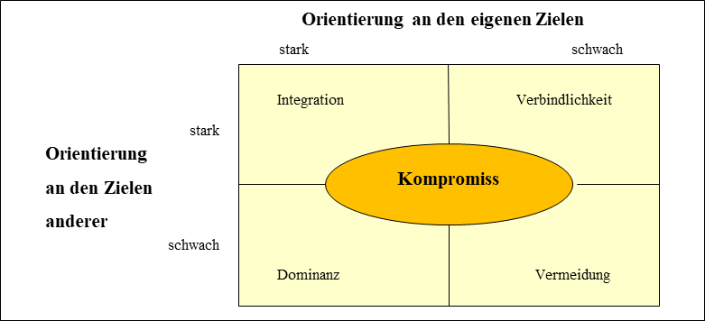
Quelle: Rahim (1983, S.369); eigene Übersetzung.

Diese Konfliktstile ergeben sich, wenn man zwei Dimensionen des Konfliktverhaltens miteinander kombiniert. Im Konfliktfall kann man sich an den eigenen Zielen und/oder an den Zielen anderer orientieren. M.A. Rahim ergänzt dieses Portfolio um den Konfliktstil „Kompromiss“, dem Streben nach Interessenausgleich zwischen den Konfliktparteien: Nach dem Prinzip 'no-win-no- lose' wird der Konflikt dadurch gelöst bzw. bewältigt, dass man einen für beide Seiten akzeptablen Mittelweg sucht. Es hat sich gezeigt, dass Mitglieder individualistischer Gesellschaften die Mehrzahl dieser Konfliktstile (außer Dominanz) anders interpretieren und handhaben als Angehörige kollektivistischer Kulturen. So verbinden Kollektivisten mit dem Konfliktlösungsstil „Vermeidung“ einerseits die Möglichkeit, dadurch bestehende soziale Beziehungen nicht zu gefährden. Andererseits wollen sie mit dessen Hilfe die eigenen Ziele dennoch, d.h. indirekt durchsetzen, indem sie Dritte an der Konfliktlösung beteiligen. Aus individualistischer Sicht hingegen setzt Konfliktvermeidung voraus, dass keiner der beteiligten Parteien besonders daran gelegen ist, eigene Ziele zu verfolgen.
Literatur: Rahim, M.A. (1983): A Measure of Styles of Handling Interpersonal Conflict, Academy of Management Journal, 26: 368-376. Rahim, M.A. (2002): Toward a Theory of Managing Organizational Conflict, International Journal of Management, 13: 206-235.

Konfuzianismus
1 Geschichte
Konfuzius (Kung Fu-tzu) lebte von 551 (oder 552) bis 479 v. Chr. Er betrachtete Moral als wesentliche Voraussetzung für eine geordnete Gesellschaft (vgl. Seiwert 1995a/b). Anfangs erlangte seine Lehre zunächst nur begrenzte Bedeutung; rund 300 Jahre nach seinem Tode wurden in China sogar seine sämtlichen Schriften verbrannt. In der anschließenden Han-Dynastie (206 v. Chr. bis 220 n. Chr.) gewann der Konfuzianismus zwar wieder an Einfluss. Doch erst ca. 1000 n. Chr. hielt er – inzwischen mit einigen buddhistischen Elementen verschmolzen – als Neokonfuzianismus in ganz Ostasien Einzug.
Zusammen mit dem Buddhismus und dem Taoismus hat der (Neo-)Konfuzianismus insb. China, Japan und Korea nachhaltig beeinflusst. In China war dieser Verhaltenskodex von Beginn der Han-Dynastie (206 v. Chr.) bis zum Ende des Kaiserreiches (1911) sogar Staatsdoktrin (vgl. Zinsius 1996, S.25ff.). Andere Länder folgten diesem Beispiel (z.B. die koreanische Li-Dynastie; 1392- 1910). Abgesehen von einigen kurzen Phasen, in denen Buddhismus und Taoismus für das philosophische und religiöse Leben in China bedeutsam waren, prägte der Konfuzianismus die Wertvorstellungen vieler asiatischer Gesellschaften nicht weniger einschneidend, als die hellenistische Philosophie und das Christentum die abendländische Kultur geformt haben (vgl. Morley 1998, S.17). Deshalb kann man die konfuzianische und die (traditionelle) chinesische Gesellschaftsordnung nahezu gleichsetzen.
Nach 1949 übernahmen die Kommunisten das autoritäre Erbe der konfuzianischen Staatslehre und damit das prinzipielle Misstrauen gegenüber inoffiziellen, d.h. nichtstaatlichen Organisationen. Auch die Überzeugung, dass staatliche Macht unteilbar sei und deshalb hochgradig zentralistisch ausgeübt werden müsse, zählt zu den unseligen und auf lange Sicht ineffizienten Hinterlassenschaften des Konfuzianismus (vgl. Heilmann 1997, S.41ff.).

2 Glaubensbekenntnis & Symbol
Im engeren Wortsinn lassen sich dem Konfuzianismus weder Symbole noch ein Glaubensbekenntnis zuordnen. Vielmehr wurde Konfuzius selbst zum Symbol der traditionellen chinesischen Kultur. Symbolartige Eigenschaften besitzen allenfalls der Aprikosenbaum, unter dem Konfuzius seine Schüler unterrichtet haben soll, oder die figürliche Ausstattung des Konfuziustempel in Qufu (z.B. Pferde, welche den Beamtenstatus symbolisieren) bzw. die von chinesischen Kaisern am Grab gepflanzten Zypressen (als Symbol der immerwährenden Gültigkeit der Lehre). Die in kaiserlichem Gelb gefärbten Dachziegel des Tempels sind in diesem Zusammenhang ebenso zu erwähnen wie die Drachen, die das Dach beschützen und als Symbol für den Himmelssohn gelten. Beispielhaft zu nennen sind weiterhin Schildkröten, die ein langes Lebens symbolisieren, und Lehrsätze des Meisters tragen. Allerdings hat Konfuzius selbst kein schriftliches Zeugnis hinterlassen. Ähnlich der christlichen Lehre wurde seine Moral- und Staatslehre Generationen später niedergeschrieben.

3 Grundzüge der Lehre
In deren Mittelpunkt steht der edle, d.h. moralisch handelnde Mensch, der in Harmonie mit dem Universum lebt und die soziale Ordnung wahrt, indem er die anderen Menschen entsprechend dem jeweiligen hierarchischen Verhältnis achtet und die Ahnen verehrt. Er hat sittliche Normen ('li') zu befolgen, um dem höchsten Ideal zu entsprechen: Humanität ('jen'). Der Konfuzianismus ist keine Religion; denn er beruft sich nicht auf Gott und befasst sich auch nicht mit den „letzten Fragen“ menschlicher Existenz, d.h. dem Leben nach dem Tod (vgl. von Glasenapp 2011). Formal gesehen handelt es sich einerseits um eine (Moral-/Sozial-)Philosophie bzw. Ethik, welche die ideale Gesellschaftsordnung zu gewährleisten sucht und von den Menschen „Selbstverbesserung“ fordert. Andererseits ist der Konfuzianismus eine (praktische) Staatslehre. Deren oberstes Ziel ist Stabilität. Deshalb strebt der Konfuzianismus in jeder Hinsicht nach Ordnung: Ordnung durch hierarchische Struktur.
Die fünf konfuzianischen Kardinaltugenden sollen dem Einzelnen, der Familie sowie dem Staat Moral bzw. Menschlichkeit vermitteln: gegenseitige Liebe, Rechtschaffenheit, Weisheit, Sittlichkeit und Aufrichtigkeit. „Liebe“ wird allerdings als pflichtgemäßes Verhalten in den zwischenmenschlichen Beziehungen verstanden, das sich in den fünf Pflichtverhältnissen konkretisiert (vgl. Dülfer 1996, S.306f.). In autoritärer Weise regeln sie die wechselseitigen Beziehungen zwischen
- Eltern & Kindern,
- Herrscher & Untertanen,
- älteren & jüngeren Geschwistern,
- Mann & Frau sowie
- Freund & Freund.
In jedem Pflichtverhältnis ist jeweils der Stärkere zur Fürsorge gegenüber dem Schwächeren verpflichtet und dieser zu Gehorsam gegenüber dem Stärkeren.
Anfangs war der Konfuzianismus insofern revolutionär, als er die damals übliche Legitimation der Herrschenden durch Geburtsrecht bzw. Abstammung in Frage stellte. Gemessen an der Verpflichtung zu moralischem Verhalten sei die genealogische Begründung von Macht nachrangig. Im Laufe der Zeit jedoch traten verschiedene Sekundärtugenden immer mehr in den Vordergrund und sorgten für eine zunehmend konservative Ausrichtung der Lehre:
- Disziplin & Respekt vor Autorität,
- Lernen & Gelehrsamkeit,
- Akzeptanz von Hierarchie & Akzeptanz des Senioritätsprinzips,
- Loyalität & Bereitschaft zur Anpassung an die gegebene Ordnung,
- Genügsamkeit sowie Sparsamkeit & Fleiß, Strebsamkeit sowie Ausdauer.

Als „asiatische Tugenden“ wurden sie, in Konkurrenz zur Protestantismus-These, als leistungsfördernd angesehen und für den wirtschaftlichen Aufstieg einiger Volkswirtschaften dieser Region zu Industrienationen und OECD-Mitgliedern verantwortlich gemacht (z.B. Südkorea nach 1953). In der Folge wandelte sich der Konfuzianismus immer mehr von einer unterstützenden Morallehre zu einer einengenden Staatsdoktrin, für welche die Fixierung auf Autorität charakteristisch ist.
'Chi' ist ein zentrales Konzept der konfuzianischen Ethik. Wie 'shame' in der englischen Sprache bezeichnet es gleichermaßen Scham und Schande. Während in monotheistischen Gesellschaften Schuld die maßgebliche moralische Kategorie ist, markiert in Schamgesellschaften die Furcht vor Schande jene Grenzen, innerhalb derer das sichtbare gesellschaftliche Leben erlaubt ist. 'Chi' verspürt, wer gegen 'hi' verstößt: die guten Sitten, den Anstand. Wer ungesittet und verantwortungslos handelt, stört die irdische (Gesellschafts-)Ordnung und nicht, wie in Schuldgesellschaften, die jenseitige, durch göttliche Gebote geschaffene Ordnung. Aufgabe von Erziehung ist es, den Normen, welche diese Gesellschaftsordnung ausmachen, auch in den nachfolgenden Generationen Geltung zu verschaffen (vgl. Lin 1997).
In der Qing-Dynastie wurde „schamloses Verhalten“ mit 40 Stockhieben bestraft. Vor allem aber verlor der Schamlose sein Gesicht und damit letztlich seine gesellschaftliche Stellung. Dies geschah aber erst dann, wenn „die Schande bekannt wurde, wenn die Leute darüber redeten. Vielleicht ist dies einer der Gründe für die übertriebene Geheimnistuerei, die uns bei den Chinesen auffällt, die Furcht, dass Dinge aus der Familie, aus dem Dorf, aus der Regierung an den Tag kommen könnten, die Außenstehende als Schande ansehen, die Anlass zu Gerede, vielleicht sogar zu Gelächter geben“ (Wickert 1982, S.16). Ein aktuelles Beispiel hierfür bietet der missglückte Versuch, die SARS-Epidemie zu vertuschen.

Scham: Furcht vor der Schande
„Der Meister sprach: Wenn man das Volk durch Gesetze leiten und durch Strafen in Ordnung halten will, dann wird es versuchen, den Strafen auszuweichen, ohne sich deshalb zu schämen. Wenn man das Volk aber durch Tugend leitet und durch die Gebote der Sittlichkeit in Ordnung hält, wird es Scham besitzen. Gesetze können nur das äußere Verhalten des Menschen bestimmen. Die Gründe für sein Verhalten aber liegen in seinem Innern. Der vornehme, gebildete Mensch, der Edle, meidet Verbrechen nicht aus Furcht vor Strafe, sondern weil ihn die Scham, die Furcht vor Schande, davon abhält“ (Wickert 1982, S.16).
Christen können moralische Schuld durch die Beichte, Reue und/oder göttliche Gnade tilgen. Keine irdische oder spirituelle Instanz ist jedoch in der Lage, Scham zu löschen. Man kann sie allenfalls durch künftiges Wohlverhalten und tätige Reue mit der Zeit vergessen machen. Deshalb vermeidet es der Gebildete nach Möglichkeit, anderen durch Vorwürfe, Verdächtigungen oder abwertende Gesten „das Gesicht zu nehmen“ (d.h. einen Grund zu geben, sich zu schämen).
Kodifizierte Rechtsnormen und die damit verbundenen Strafandrohungen kann man mit allerlei Tricks und gegebenenfalls einem fintenreichen Rechtsanwalt umgehen, nicht jedoch die verinnerlichten sozialen Normen. Deshalb wollte Konfuzius „aus den Kleinen Menschen durch Erziehung und Bildung Höhere Menschen machen, die der Gesetze nicht bedürfen, da die Scham sie davon abhalten würde, Ungehöriges zu tun“ (Wickert 1982, S.16).

4 Ökonomisch relevante Verhaltensregeln
4.1 Vorsorge und Leistungsorientierung
Ahnen- und Familienkult verpflichten den Einzelnen dazu, für die Vorfahren, die Kinder und für sich selbst zu sorgen. Deshalb planen Familien wichtige Entscheidungen langfristig und betreiben gezielt Vorsorge. Auch die in konfuzianischen Gesellschaften besonders ausgeprägte Sparbereitschaft lässt sich weniger ökonomisch-rational begründen als mit der sozialen Verpflichtung, für die (Groß-)Familie (vor-)sorgen zu müssen. Vor allem aber sind Leistungsorientierung, Geduld und Ausdauer sowie die Bereitschaft zu „harter Arbeit“ wichtige Elemente der konfuzianischen Ethik. In der Debatte um die Ursachen des „asiatischen Wunders“ spielen sie eine wichtige Rolle, wenn es gilt, beginnend mit den Tigerstaaten das stürmische Wachstum der ostasiatischen Volkswirtschaften zu erklären.

4.2 Verpflichtungen in Hierarchien
Die konfuzianische Ethik erlaubt Proteste bzw. Gegenmaßnahmen für den Fall, dass der hierarchisch Übergeordnete bzw. Stärkere seinen Verpflichtungen nicht nachkommt. Übertragen auf den Unternehmensalltag bedeutet dies, dass Mitarbeiter ihre Aufgaben und (vertraglichen) Pflichten strengstens erfüllen müssen; der Vorgesetzte wiederum hat für das Wohlergehen der ihm Unterstellten zu sorgen. Vergleichbar dem betriebswirtschaftlichen Koalitionsmodell trägt die wechselseitige Verpflichtung dazu bei, Konflikte zu begrenzen und betriebliche Abläufe zu harmonisieren.

4.3 Verpflichtungen gegenüber Fremden
Während das Christentum mit Nächstenliebe auch und gerade die Verpflichtung gegenüber Fremden meint, gilt die konfuzianische Moral nur für die Familie, „unter Ausschluss der restlichen Menschheit“ (Morley 1998, S.17). Die Beziehung zu Fremden zählt nicht zu den konfuzianischen Pflichtverhältnissen (vgl. Dülfer 1996, S.307). Dies erklärt, warum eine vor einigen Jahren durchgeführte Umfrage ergab, dass Japaner weniger als die Bewohner anderer Länder bereit sind, einem in Not geratenen Fremden zu helfen.

Bergkameraden

„Es war ein wirklich historischer Moment, der Angriff der Sachsen auf den Mount Everest. Noch nie stand ein Sachse auf dem höchsten Gipfel der Erde. Jahrelang wurde geplant, gespart, mit Fleiß und Schweiß gerackert. Mit voller Montur und schwer beladen, die Treppe im Hochhaus rauf und runter bis zur Erschöpfung: Die Sachsen hielten wacker durch. Am Ende hat es dennoch nichts genutzt. Im entscheidenden Augenblick, als es endlich so weit war oder so weit hätte sein können, stießen sie auf indische Bergsteiger, die kurz vor dem Gipfel in Not geraten waren. Ohne Zögern verzichteten die Sachsen auf die Erfüllung ihres Traums, um den indischen Bergkameraden Hilfe zu leisten. Zufällig wurde dann im Basislager bekannt, dass zur gleichen Zeit eine japanische Seilschaft den Gipfel erreicht hatte. Mit versteinerter Miene bestätigten die Japaner, dass auch sie auf die Inder gestoßen seien. Deren Lage hätten sie jedoch als hoffnungslos eingeschätzt; auch seien die eigenen Vorräte und Kräfte bereits so erschöpft gewesen, dass sie nur noch sich selber hätten retten können, weshalb sie die Sterbenden ihrem Schicksal überlassen mussten“ (Morley 1998, S.17).

Bedeutsam ist die „Nichtbeziehung zu Fremden“ in vielerlei Hinsicht. Einerseits erlaubt sie es konfuzianisch geschulten Managern, den ökonomischen Wettbewerb mit aller Härte zu führen (vgl. Dülfer 1996, S.307). Andererseits zwingt gerade die zunehmende Wettbewerbsintensität zu Kooperation. Dies widerspricht jedoch der traditionellen Familienorientierung chinesischer Unternehmen und deren Tendenz zur Abschottung gegenüber Fremden. In ungenügender kultureller Offenheit wiederum sieht Morley (1998, S.17) eine der Ursachen, warum Japans Wirtschaft ausgangs des 20. Jahrhundert in eine schwere Krise geriet. Wer – im ökonomischen Sinne – kooperieren möchte, muss dazu an die Öffentlichkeit – und damit unter Fremde – gehen.
Welche Mittel sind im ökonomischen Wettbewerb erlaubt? Zur List etwa hat der christliche Kulturkreis ein gebrochenes Verhältnis. Er deutet sie als Falschheit oder Doppelzüngigkeit. Ganz anders konfuzianisch geprägte Gesellschaften, welche darin seit jeher einen integralen Bestandteil der Weisheit erblicken.

Weisheit oder listige Täuschung?

Konfuzius, dem eines Tages der hohe Hausbeamte Yang Huo ein Schwein geschenkt hatte, den fälligen Dankesbesuch bewusst auf einen Tag legte, von dem er wusste, dass sein Wohltäter nicht zu Hause sein würde. Die List bestand in diesem Fall darin, die Höflichkeitsnorm zu erfüllen, ohne sich dem Schenkenden zu verpflichten (wie es natürlich dessen Absicht war). Das christliche Abendland hat listiges Handeln seit jeher mit „Lug und Trug“ gleichgesetzt und als „Kampfmittel des Teufels“ diffamiert. Insofern ist es im Kampf mit anderen Kulturen – und sei es nur im ökonomischen Wettbewerb – im Nachteil (vgl. von Senger 2007).

Literatur: Heilmann, S. (1997): Regierungssystem und politische Entwicklung, Informationen zur politischen Bildung 198, Die Volksrepublik China, 41-51, Bonn: Bundeszentrale für politische Bildung. Lin, D. (1997): Konfuzianische Ethik und Legitimation der Herrschaft im alten China, 2.Aufl., Berlin: Duncker & Humblot. Morley, J.D. (1998): Konfuzianische Konfusion, Süddeutsche Zeitung, 54(98): 17. Reiter, F.C. (2002): Religionen in China. Geschichte, Alltag, Kultur, München: CH Beck. von Glasenapp, H. (2011): Die fünf Weltreligionen. Hinduismus, Buddhismus, Chinesischer Universismus, Christentum, Islam, 5.Aufl., München: Diederichs. von Senger, H. (2007): Die Kunst der List. Strategeme durchschauen und anwenden, 5.Aufl., München: Beck. Wickert, E. (1982): Die Chinesen und die Scham, Die Zeit, 37(10): 16. Zinsius, B. (1996): Der Schlüssel zum chinesischen Markt. Mentalität und Kultur verstehen lernen, Wiesbaden: Gabler.

Konsens- vs. Mehrheitsprinzip → Entscheidungsfindung von Gruppen

Konservatismus → Kulturdimensionen nach Schwartz

Konstrukt
abstrakter theoretischer Begriff, welcher im Rahmen der Wissenschaftssprache einer bestimmten Disziplin der Verständigung von Wissenschaftlern dient (z.B. Ethnozentrismus). Unter Operationalisierung versteht man eine Anweisung, wie ein theoretisches Konstrukt in eine messbare ⇒ Variable überführt wird. Aufgrund des Problems der konzeptionellen Äquivalenz (d.h. Gleichwertigkeit bzw. Gleichartigkeit) ist Operationalisierung für die internationale bzw. interkulturelle Marktforschung eine noch bedeutsamere Aufgabe als für die nationale Marktforschung und die ⇒ Auslandsmarktforschung. Denn formal identische Konstrukte können sich in unterschiedlichen Kulturen auf verschiedene Art und Weise äußern. Wer etwa vergleichend untersuchen will, welche Wertschätzung die „Sauberkeit“ in unterschiedlichen Ländermärkten erfährt, wird höchst divergierende Ergebnisse erzielen, je nachdem, ob er „Sauberkeit“ als „regelmäßige Reinigung der Wohnung“ oder „Benutzung eines Deodorant“ operationalisiert. So fand in einer Studie die Aussage, „man muss die Wohnung dreimal in der Woche staubsaugen und putzen“ in Italien am meisten Zustimmung (vor Großbritannien, Frankreich, Spanien, Deutschland), während mehr als alle anderen Nationen die Amerikaner davon überzeugt waren, dass „jeder ein Deodorant benutzen sollte“. Auf den Positionen zwei und drei folgten hier mit Kanada und Großbritannien zwei weitere angelsächsische Länder, vor Italien, das bei dieser Operationalisierung von Sauberkeit lediglich Rang vier belegte (vgl. Plummer 1977).
Literatur: Plummer, J.T. (1977): Consumer Focus in Cross-National Research, Journal of Advertising, 6(2): 5-15.

Konsum, demonstrativer
Präferenz von Gütern, welche der Umwelt den sozialen Status des Käufers, Besitzers bzw. Nutzers signalisieren. In Gesellschaften, die Machtdistanz akzeptieren, ist die Neigung zu demonstrativem Konsum überdurchschnittlich verbreitet (⇒ Akzeptanz von Machtdistanz).

Konsumentenethnozentrisums
spezielle Erscheinungsform von ⇒ Ethnozentrismus. Als Konsumentenethnozentrismus wird die Überzeugung von Konsumenten bezeichnet, dass heimische Erzeugnisse grundsätzlich besser sind als ausländische Erzeugnisse.
Literatur: Siamagka, N.T.; Balabanis, G. (2015): Revisiting Consumer Ethnocentrism: Review, Reconceptualization, and Empirical Testing, Journal of International Marketing, 23(3): 66-86. Sinkovics, R. (1999): Ethnozentrismus und Konsumentenverhalten, Wiesbaden: Dt. Univ.-Verlag.

Konsumtourismus → Arbitrage-Handel

Kontext → Direktheit der Kommunikation

Kontrollüberzeugung vs. Selbstregulation
„Selbstkontrolle ist der selbstdisziplinierende Stil der Selbststeuerung. […] Subjektiv ist Selbstkontrolle mit Anstrengung und Bewusstheit der volitionalen Bemühungen assoziiert. Zu den Selbstkontrollkompetenzen gehören Intentionskontrolle, Planungsfertigkeit, Impulskontrolle und Initiierungskontrolle. Bei der Selbstregulation wird dagegen versucht, möglichst viele psychische Subsysteme an der Planung und Durchführung einer Intention zu beteiligen. Die Subsysteme Emotion, Motivation, Aktivierung, Aufmerksamkeit, Kognition, Sensorik und Motorik «unterhalten sich» und modifizieren die Intentionen, aber auch die Inhalte der Subsysteme (widerstrebende Bedürfnisse, Gefühle usw.) derart, dass möglichst viele hinter einer gemeinsamen Intention vereinigt sind“ (Forstmeier/Rüddel 2005, S.159). Tab. 1 gibt einen Überblick.

Tab. 1: Selbstkontrolle & Selbstregulation
Selbstkontrolle | Selbstregulation
Ein Ziel wird verfolgt, obwohl es mit meisten psychischen Systemen in Konflikt steht. | Ein Ziel wird verfolgt, das in Einklang mit den anderen psychischen Systemen ist.
Bei Konflikten werden entweder das Ziel oder die psychischen Prozesse, die dem Ziel zuwiderlaufen, unterdrückt. | Die Inhalte der anderen psychischen Systeme werden modifiziert.
Fertigkeiten: z.B. Planungsfertigkeit, Impulskontrolle | Fertigkeiten: z.B. Aufmerksamkeits- lenkung, Selbstmotivierung, Gefühlsmanagement
Folge: negative Emotionen und Stress | Folge: positive Emotionen und leichte Bewältigung von Stress
Quelle: Forstmeier/Rüddel (2005, S.160).

Literatur: Forstmeier, S.; Rüddel, H. (2005): Zur Überlegenheit von Selbstregulation über Selbstkontrolle in Psychotherapie und psychosomatischer Rehabilitation, Verhaltenstherapie, 15(3): 158-166.

Konvergenzthese → Global Marketing

Kooperation

Markteintrittsstrategie, bei der die beteiligten Unternehmen davon ausgehen, ihre Ziele gemeinsam besser erreichen zu können als auf sich alleine gestellt. Die Kooperationspartner bewahren ihre rechtliche Unabhängigkeit und agieren in den nicht-koordinierten Unternehmensbereichen weiterhin wirtschaftlich selbständig. Alle Formen zwischenbetrieblicher Kooperationen basieren auf Freiwilligkeit und können, obwohl sie zumeist längerfristig angelegt sind, jederzeit einseitig gekündigt werden. Charakteristisch ist weiterhin, dass sich die Partnerunternehmen nicht unmittelbar finanziell beteiligen, aber sich wechselseitig Zugang zu kritischen, d.h. für ihre Wettbewerbsfähigkeit maßgeblichen Ressourcen verschaffen (z.B. Rohstoffe, Vorleistungen, Know how, Geschäftskontakte).

Eine Zusammenarbeit, die mehr oder minder „zufällig“ zustande kam, jedenfalls weder schriftlich noch mündlich explizit vereinbart wurde, gilt nicht als zwischenbetriebliche Kooperation, selbst wenn sie länger andauert. Kooperieren rechtlich selbständige Unternehmen für die Dauer eines zeitlich begrenzten Projekts freiwillig, so handelt es sich um eine kurzfristige Kooperation. Sie ist charakteristisch für Virtuelle Unternehmen: zeitweise bestehende, häufig branchenübergreifende Netzwerke von rechtlich sowie wirtschaftlich weitgehend unabhängigen Unternehmen, die sich freiwillig, ohne eine formale Struktur zusammenschließen, um Wissen, Kosten und Zugang zu Märkten zu teilen (vgl. Braßler/Grau 2005, S.244; Byrne et al. 1993, S.37).

Geboten sind kooperative Strategien vor allem bei der internationalen Vermarktung von Investitionsgütern. Denn die gewaltigen Risiken derartiger Vorhaben sind geeignet, die Überlebensfähigkeit selbst von Großunternehmen zu gefährden. Deshalb werden Flughäfen, Kraftwerke, Staudämme etc. im Regelfall mittels verschiedener Projektkooperationen errichtet (vgl. Backhaus/Voeth 2010).

Um Entstehungsbedingungen und Erfolgsaussichten zwischenbetrieblicher Kooperationen erklären zu können, rekurrieren Wissenschaftler auf unterschiedliche Theorien, vorrangig jedoch auf die Transaktionskostentheorie (vgl. Tab. 1). Denn sie wurde u.a. entwickelt, um die Gründe kooperativen Verhaltens erklären zu können (vgl. Williamson 1975; Coase 1937). Demnach arbeiten Unternehmen im Rahmen ihrer Internationalisierung dann zusammen, wenn die Kooperation anderen Möglichkeiten des Markteintritts überlegen ist (vgl. Güntzel/Reinhard 2007). Diese „anderen Möglichkeiten“ sind die hierarchischen Formen, Transaktionen zu bewältigen (z.B. 100%-Tochtergesellschaft), oder Transaktionen mit Hilfe des Marktes (z.B. direkter Export).

Tab. 1: Kooperation als wissenschaftliches Erkenntnisobjekt
Theorie | Zentrale Fragestellung | Aussage
Transaktionskosten-ansatz | - Gründe für die Existenz von Kooperationen | - Unternehmen kooperieren, wenn die Zusammenarbeit sowohl marktlichen als auch hierarchischen Transaktionsformen überlegen ist.
Spieltheorie | - Wechselseitiges Verhalten der Kooperationspartner  - Einflussfaktoren der Stabilität von Kooperationen | - Kooperationspartner verhalten sich u.a. dann nicht opportunistisch, wenn die Zusammenarbeit mit einer Kapitalbeteiligung unterlegt wird. Denn dieses Commitment signalisiert die Bereitschaft zu kooperativem Verhalten. Dadurch entsteht eine Win/Win-Situation.
Agency-Theorie | - Wechselseitiges Verhalten der Kooperationspartner  - Einflussfaktoren der Stabilität von Kooperationen | - Das Handeln des Agenten (z.B. Manager) beeinflusst das Wohlergehen des Principals (z.B. Aktionär).  - Agenten haben einen Informationsvorsprung, den sie zur Durchsetzung eigener Ziele nutzen können.  - In Kooperationen kommen Agency-Probleme auf zweifache Weise zum Tragen: Zum einen innerhalb der Kooperation und zum anderen zwischen dem gemeinsamen Leitungsgremium und den Führungskräften in der Kooperation.
Theorie des organisationalen Lernens | - Unter welchen Bedingungen kann ein Unternehmen in einer Kooperation Know how des Partners internalisieren?  - Möglichkeiten zum Schutz des Know how vor Diffusion | - Kooperationen dienen in erster Linie dem Zugriff auf das Know how des Partnerunternehmens.  - Der Erfolg einer Kooperation hängt vom Gleichgewicht der Partner ab.
Quelle: Pausenberger/Nöcker (2000, S.395).

Ob für den ⇒ Export, eine Auslandsproduktion oder für die Zusammenarbeit mit einem ausländischen Lizenzgeber: Immer besteht die Möglichkeit, mit anderen zu kooperieren (vgl. Abb. 1). So können Exporteure eine Exportgemeinschaft bilden und komplementäre Sortimente anbieten. Weiterhin bietet es sich vielfach an, Auslandsmessen gemeinsam zu planen, zu finanzieren und durchzuführen. Das kooperative Moment der Lizenzvergabe ist beim Cross Licensing besonders offensichtlich: wenn Unternehmen gegenseitig Lizenzen tauschen (⇒ Lizenzstrategie). Bei ⇒ Joint Ventures ist zu beachten, ob die Beteiligten mit (= Equity Joint Venture) oder ohne finanzielle Beteiligung (= Contractual Joint Venture bzw. Non-Equity Joint Venture) kooperieren. Für das Equity Joint Venture ist charakteristisch, dass Partnerunternehmen bestimmte unternehmerische Aufgaben bzw. ausgewählte betriebliche Funktionen (z.B. Vertrieb) in ein anderes Unternehmen mit eigener Rechtspersönlichkeit ausgliedern. Die Partner teilen sich in diesem Fall sowohl Leitung und Kontrolle des Joint Venture als auch Erfolg und Verlust. Genau betrachtet handelt es sich dabei um eine Hybridstrategie, zwischen Direktinvestition und zwischenbetrieblicher Kooperation angesiedelt. Die Partner sind zwar vertraglich und kapitalmäßig aneinander gebunden, behalten aber ihre wirtschaftliche und rechtliche Selbständigkeit. Die kooperative Form der Direktinvestition kommt u.a. dann in Betracht, wenn die eigene internationale Wettbewerbsfähigkeit unter einem negativen Image des Stammlandes leidet (⇒ Country-of-Origin). So könnte ein deutscher Möbelhersteller mit einem italienischen Anbieter ein Joint Venture eingehen, um sich weltweit glaubhaft als designorientiertes Unternehmen präsentieren zu können. Kooperation ist vor allem bei der internationalen Vermarktung von Investitionsgütern angezeigt, etwa wenn Investitionsgüterhersteller eine Anlage im Ausland gemeinsam errichten (= Projektkooperation).

Abb. 1: Kooperative Formen der Internationalisierung
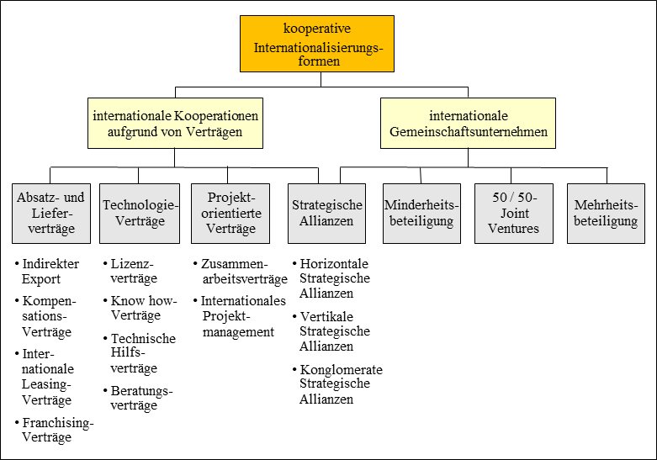
Quelle: Perlitz (2004, S. 537).

Literatur: Backhaus, K.; Voeth, M. (2010): Internationales Marketing, 6. Aufl., Stuttgart: Schäffer-Poeschel. Braßler, A.; Grau, C. (2005): Modulare Organisationseinheiten. Eine interorganisationale Betrachtung, Teil 2, Wirtschaftswissenschaftliches Studium, 34(5): 242-250. Byrne, J.; Brandt, R.; Port, O. (1993): The Virtual Corporation, International Business Week, February 8: 36-41. Coase, R.H. (1937): The Nature of the Firm, Economica, 4(16): 386-405. Güntzel, J.; Reinhard, K. (2007): Transaktionskostenökonomik und Internationalisierung von Unternehmen, Wirtschaftswissenschaftliches Studium, 36(6): 284-288. Pausenberger, E.; Nöcker, R. (2000): Kooperative Formen der Auslandsmarktbearbeitung, Zeitschrift für betriebswirtschaftliche Forschung, 52(6): 393-412. Perlitz, M. (2004). Internationales Management, 5. Aufl., Stuttgart: Lucius & Lucius. Williamson, O.E. (1975): Markets and Hierarchies. Analysis and Antitrust Implications, New York: Free Press.

Kooperationsbereitschaft
Persönlichkeitsmerkmal und Vorbedingung für kooperatives Verhalten. Kooperationsbereitschaft entfaltet sich erst ab dem 30. Lebensjahr in vollem Umfang. Dies gilt auch für vier weitere der Big Five: der fünf wichtigsten Persönlichkeitsmerkmale: Gewissenhaftigkeit und Ausgeglichenheit nehmen in dieser Lebensspanne zu, während übertriebene Empfindsamkeit und Extraversion nachlassen. Lediglich die Offenheit für neue Erfahrungen verstärkt sich im Verlauf des Lebens nicht (vgl. Srivastava et al. 2003). Insgesamt gesehen kann dieser Befund als gute Nachricht für die vom demographischen Wandel bedrohten, aber noch immer in ihrem Jugendlichkeitswahn befangenen individualistischen Gesellschaften der westlichen Industrienationen gewertet werden. Denn die Mehrzahl der beschriebenen Entwicklungen ist nicht nur für das Arbeitsleben (z.B. erhöhte Gewissenhaftigkeit), sondern auch für das soziale Leben von Vorteil.
Wie ​ Gambetta (1988) berichtet, variiert das ⇒ Konstrukt Kooperationsbereitschaft kulturspezifisch, d.h. in Abhängigkeit von dem Ausmaß an Vertrauen, das in einer Gesellschaft üblicherweise in Beziehungen gesetzt wird. Amerikaner bspw. sind aufgrund ihrer geringen Ambiguitätstoleranz und ihres ausgeprägten Kontrollbedürfnisses nicht dafür prädestiniert, kooperative Allianzen erfolgreich zu gestalten. Dieses durch die Landeskultur bedingte Handicap kann jedoch durch eine „Unternehmenskultur des Vertrauens“ und einen konsensorientierten Führungsstil kompensiert werden.
Literatur: Gambetta, D. (1988): Can we Trust Trust? in: Gambetta, D. (Ed.), Making and Breaking Cooperative Relations, 213-237, Cambridge (UK): Blackwell. Jain, S.C.; Florin, J.M. (1996): New Perspectives on Crossborder Alliances. Gaining Competitive Advantage Based on Value-Added Cooperation, in: Berndt, R. (Ed.), Global Management, 113-124, Berlin: Springer. Srivastava, S.; John, O.; Gosling, S.; Potter, J. (2003): Development of Personality in Early and Middle Adulthood. Set Like Plaster or Persistent Change? Journal of Personality and Social Psychology, 84(5): 1041-1053.

Koordinationsbedarf → Internationales Marketing

Korruption
1 Definition
Missbrauch einer amtlichen Funktion zur Erlangung eines persönlichen Vorteils oder eines Vorteils für Dritte bei Eintritt eines unmittelbaren oder mittelbaren Schadens für die Allgemeinheit. Korruption begeht ebenfalls, wer einen Amtsträger zum Missbrauch seiner Funktion verleitet. Korruption …
- ist in der Regel strafbar und zieht dienst- und arbeitsrechtliche Sanktionen nach sich,
- verzerrt den Wettbewerb,
- zählt zu den größten Hemmnissen ökonomischer Entwicklung,
- vertieft die Kluft zwischen Arm und Reich.
Wenn bestechliche Eliten die öffentlichen Haushalte ausrauben, kann Korruption ganze Staaten zerrütten. Mangels einer nationalstaatlichen Identität fühlen solche Politiker sich nicht als „Entwicklungspatrioten“ ihrem Land, sondern, in einem tribalistischen Sinn, nur ihrem Familienclan verpflichtet. Diese Form von Korruption unterhöhlt die Demokratie, das Vertrauen in den Staat, die Legitimität von Regierungen sowie die allgemeine Moral.

2 Messinstrumente
Nach Angaben der Weltbank bezahlt mehr als ein Drittel aller Unternehmen Schmiergelder, wobei manche Branchen erfahrungsgemäß besonders korruptionsanfällig sind (bspw. die Baubranche). Nicht nur in der Dritten Welt sind bei größeren Investitionen bis zu 20% des Auftragswertes für Bestechungsgelder vorzusehen. Transparency International, eine 1993 in Berlin gegründete unabhängige Nicht-Regierungsorganisation, befragt jährlich anerkannte Einrichtungen, Unternehmer, Manager, Beamte und Politiker aus 174 Ländern (Stand 2012) danach, inwieweit ihrem Eindruck zufolge in ihrem Land Staat und Wirtschaft auf unerlaubte Geschäftspraktiken zurückgreifen. Auf dieser Basis wird der Corruption Perceptions Index (CPI) berechnet, der von 0 (= „völlig korruptes System“) bis 10 (= „völlig korruptionsfreies System“) reicht. Dem Ideal am nächsten kommen in dieser Erhebung regelmäßig die skandinavischen Länder (zusammen mit Neuseeland, Singapur, der Schweiz und Australien). Hingegen scheint Korruption bspw. im Sudan, in Afghanistan, Haiti, Irak, Burma/Myanmar und Somalia alltäglich zu sein. Während der CPI die Empfänger von Bestechungsgeldern aus Sicht von Experten erfasst und das Global Corruption Barometer die Einschätzungen von Laien, soll der Bribe Payers Index (BPI) das Ausmaß der korrupten Praktiken der Geberländer quantifizieren.

3 Erklärungsansätze
Begünstigt wird Korruption, wenn Amtsträger einen übergroßen Ermessensspielraum haben, Verwaltungsabläufe allzu komplex und die Regulierungsdichte hoch ist. Denn diese Bedingungen vermindern die Transparenz der administrativen Prozesse, weshalb eigennütziges Verhalten von Funktionsträgern nicht bzw. erst spät entdeckt wird. Auch der sich verschärfende internationale Wettbewerb trägt seinen Teil dazu bei, dass die als korrupt bezeichneten Praktiken selbst in Volkswirtschaften, die dagegen gefeit schienen (z.B. in Deutschland), um sich greifen. Der Bau der überdimensionierten Kölner Müllverbrennungsanlage liefert dabei nur ein Beispiel unter zahllosen ähnlich gelagerten Fällen in Industrieländern. In der wissenschaftlichen Literatur werden fünf Thesen zu den Ursachen von Korruption diskutiert:

3.1 Th​ese der Moralisten
Korruption ist Ausdruck individueller moralischer Defizite. Begünstigt wird dieses individuelle Versagen durch den allgemeinen Verfall der guten Sitten in einer Gesellschaft. Strittig ist allerdings, ob moralische Standards relativ oder universal, d.h. weltweit gültig sind. Muss also ein Unternehmen auch in einem kulturellen Umfeld, das Korruption toleriert, sich an den moralischen Standards seines Herkunftslandes orientieren?

3.2 Th​ese der Funktionalisten
Korruption verbessert die Funktionsfähigkeit der staatlichen Administration und fördert die wirtschaftliche Entwicklung. Korruption kann die „allokative Effizienz bürokratischer Entscheidungen“ erhöhen, da auf Dauer nur die leistungsstärksten Anbieter die erforderlichen Bestechungsgelder aufbringen können (zur Kritik dieser These vgl. F.L. Sell).

3.3 Th​ese der Postfunktionalisten
Sie vertreten die Gegenposition und argumentieren, dass Korruption keinen Beitrag zum Erstarken der Entwicklungsländer leistet(e). Im Gegenteil: Wie eine Umfrage der Weltbank unter ca. 3.600 Unternehmen in 69 Ländern ergeben hat, wird das Wachstum in vielen Weltregionen durch kaum etwas stärker gehemmt als durch Korruption. Denn ein Drittel der Auslandsschulden dieser Länder sei korruptionsbedingt. Bisweilen würden überdimensionierte Kraftwerke, Staudämme etc. nur deshalb gebaut, weil sich bei einem Großprojekt leichter Geld veruntreuen lässt als bei vielen kleinen Projekten. Da Bestechung auch dafür sorgt, dass Kredite in unverantwortlicher Weise vergeben werden, gilt Korruption überdies als eine der Ursachen internationaler Finanzkrisen. Nicht zuletzt schreckt Korruption Investoren ab.

3.4 Th​ese der Kulturalisten
Korruption ist im Zusammenhang mit den soziokulturellen bzw. kulturspezifischen Besonderheiten des Gebens und Nehmens zu sehen. Tatsächlich gibt es empirische Belege, welche diese Sichtweise unterstützen. Vornehmlich Länder, die, wie die Philippinen, Machtdistanz akzeptieren, sind korruptionsanfällig (r = 0,71). Dies bedeutet, dass Angehörige von Ländern bzw. Kulturen mit großer Bereitschaft, Machtungleichgewichte und Hierarchieunterschiede zu akzeptieren, sich eher korrumpieren lassen als andere. Weiterhin hat sich gezeigt, dass individualistische Gesellschaften signifikant weniger anfällig für Korruption sind als kollektivistische Gesellschaften (r = 0,67). Denn in letzteren spielen soziale Beziehungen und Hierarchien, die durch „Zuwendungen aller Art“ zu pflegen bzw. zu würdigen sind, eine große Rolle. Die Tendenz, Ungewissheit zu vermeiden, geht mit einem leichten Hang zur Korruption einher (r = 0,39). Als Erklärung hierfür bietet sich folgende These an: Das Kontrollbedürfnis, das für diese Menschen typisch ist (= durch eigenes Handeln zukünftige Ergebnisse beeinflussen zu wollen), lässt sich auch durch „Geschenke“ befriedigen.

3.5 Th​ese der Materialisten
Da die individualistischen Länder, d.h. vor allem die westlichen Industrieländer, tendenziell wirtschaftlich weiterentwickelt sind als kollektivistische Gesellschaften, ist denkbar, dass Korruption nicht primär durch die Art der kulturellen Konditionierung, sondern durch das ökonomische Entwicklungsniveau eines Landes gehemmt bzw. gefördert wird. Strittig bleibt allerdings die dabei unterstellte Kausalität: „Armut führt zu Korruption“. Nicht minder plausibel ist nämlich die Annahme, dass diese Länder deshalb arm sind, weil dort korruptionsbedingt nur wenige von dem Volkseinkommen profitieren oder weil, wie die Postfunktionalisten es sehen, Korruption Entwicklung behindert und nicht selten verhindert.

Tab 1: Rangfolge zunehmender Korruptionsanfälligkeit (Stand 2006)
Rang | Land / Territorium | CPI 2006 Punktwert* | Vertrauens-  intervall** | Anzahl  Studien***
1 | Finnland | 9.6 | 9.4 - 9.7 | 7
 | Island | 9.6 | 9.5 - 9.7 | 6
 | Neuseeland | 9.6 | 9.4 - 9.6 | 7
4 | Dänemark | 9.5 | 9.4 - 9.6 | 7
5 | Singapur | 9.4 | 9.2 - 9.5 | 9
6 | Schweden | 9.2 | 9.0 - 9.3 | 7
7 | Schweiz | 9.1 | 8.9 - 9.2 | 7
8 | Norwegen | 8.8 | 8.4 - 9.1 | 7
9 | Australien | 8.7 | 8.3 - 9.0 | 8
 | Niederlande | 8.7 | 8.3 - 9.0 | 7
11 | Österreich | 8.6 | 8.2 - 8.9 | 7
 | Luxemburg | 8.6 | 8.1 - 9.0 | 6
 | Großbritannien | 8.6 | 8.2 - 8.9 | 7
14 | Kanada | 8.5 | 8.0 - 8.9 | 7
15 | Hongkong | 8.3 | 7.7 - 8.8 | 9
16 | Deutschland | 8.0 | 7.8 - 8.4 | 7
17 | Japan | 7.6 | 7.0 - 8.1 | 9
18 | Frankreich | 7.4 | 6.7 - 7.8 | 7
 | Irland | 7.4 | 6.7 - 7.9 | 7
20 | Belgien | 7.3 | 6.6 - 7.9 | 7
 | Chile | 7.3 | 6.6 - 7.6 | 7
 | USA | 7.3 | 6.6 - 7.8 | 8
23 | Spanien | 6.8 | 6.3 - 7.2 | 7
24 | Barbados | 6.7 | 6.0 - 7.2 | 4
 | Estland | 6.7 | 6.1 - 7.4 | 8
26 | Macao | 6.6 | 5.4 - 7.1 | 3
 | Portugal | 6.6 | 5.9 - 7.3 | 7
28 | Malta | 6.4 | 5.4 - 7.3 | 4
 | Slowenien | 6.4 | 5.7 - 7.0 | 8
 | Uruguay | 6.4 | 5.9 - 7.0 | 5
31 | Vereinigte Arabische Emirate | 6.2 | 5.6 - 6.9 | 5
32 | Bhutan | 6.0 | 4.1 - 7.3 | 3
 | Katar | 6.0 | 5.6 - 6.5 | 5
34 | Israel | 5.9 | 5.2 - 6.5 | 7
 | Taiwan | 5.9 | 5.6 - 6.2 | 9
36 | Bahrain | 5.7 | 5.3 - 6.2 | 5
37 | Botswana | 5.6 | 4.8 - 6.6 | 6
 | Zypern | 5.6 | 5.2 - 5.9 | 4
 | Oman | 5.4 | 4.1 - 6.2 | 3
40 | Jordanien | 5.3 | 4.5 - 5.7 | 7
41 | Ungarn | 5.2 | 5.0 - 5.4 | 8
42 | Mauritius | 5.1 | 4.1 - 6.3 | 5
 | Südkorea | 5.1 | 4.7 - 5.5 | 9
44 | Malaysia | 5.0 | 4.5 - 5.5 | 9
45 | Italien | 4.9 | 4.4 - 5.4 | 7
46 | Tschechische Republik | 4.8 | 4.4 - 5.2 | 8
 | Kuwait | 4.8 | 4.0 - 5.4 | 5
 | Litauen | 4.8 | 4.2 - 5.6 | 6
49 | Lettland | 4.7 | 4.0 - 5.5 | 6
 | Slowakei | 4.7 | 4.3 - 5.2 | 8
51 | Südafrika | 4.6 | 4.1 - 5.1 | 8
 | Tunesien | 4.6 | 3.9 - 5.6 | 5
53 | Dominica | 4.5 | 3.5 - 5.3 | 3
54 | Griechenland | 4.4 | 3.9 - 5.0 | 7
55 | Costa Rica | 4.1 | 3.3 - 4.8 | 5
 | Namibia | 4.1 | 3.6 - 4.9 | 6
57 | Bulgarien | 4.0 | 3.4 - 4.8 | 7
 | El Salvador | 4.0 | 3.2 - 4.8 | 5
59 | Kolumbien | 3.9 | 3.5 - 4.7 | 7
60 | Türkei | 3.8 | 3.3 - 4.2 | 7
61 | Jamaika | 3.7 | 3.4 - 4.0 | 5
 | Polen | 3.7 | 3.2 - 4.4 | 8
63 | Libanon | 3.6 | 3.2 - 3.8 | 3
 | Seychellen | 3.6 | 3.2 - 3.8 | 3
 | Thailand | 3.6 | 3.2 - 3.9 | 9
66 | Belize | 3.5 | 2.3 - 4.0 | 3
 | Kuba | 3.5 | 1.8 - 4.7 | 3
 | Grenada | 3.5 | 2.3 - 4.1 | 3
69 | Kroatien | 3.4 | 3.1 - 3.7 | 7
70 | Brasilien | 3.3 | 3.1 - 3.6 | 7
 | China | 3.3 | 3.0 - 3.6 | 9
 | Ägypten | 3.3 | 3.0 - 3.7 | 6
 | Ghana | 3.3 | 3.0 - 3.6 | 6
 | Indien | 3.3 | 3.1 - 3.6 | 10
 | Mexiko | 3.3 | 3.1 - 3.4 | 7
 | Peru | 3.3 | 2.8 - 3.8 | 5
 | Saudi-Arabien | 3.3 | 2.2 - 3.7 | 3
 | Senegal | 3.3 | 2.8 - 3.7 | 5
79 | Burkina Faso | 3.2 | 2.8 - 3.6 | 5
 | Lesotho | 3.2 | 2.9 - 3.6 | 5
 | Moldawien | 3.2 | 2.7 - 3.8 | 7
 | Marokko | 3.2 | 2.8 - 3.5 | 6
 | Trinidad and Tobago | 3.2 | 2.8 - 3.6 | 5
84 | Algerien | 3.1 | 2.7 - 3.6 | 5
 | Madagaskar | 3.1 | 2.3 - 3.7 | 5
 | Mauretanien | 3.1 | 2.1 - 3.7 | 4
 | Panama | 3.1 | 2.8 - 3.3 | 5
 | Rumänien | 3.1 | 3.0 - 3.2 | 8
 | Sri Lanka | 3.1 | 2.7 - 3.5 | 6
90 | Gabun | 3.0 | 2.4 - 3.3 | 4
 | Serbien | 3.0 | 2.7 - 3.3 | 7
 | Surinam | 3.0 | 2.7 - 3.3 | 4
93 | Argentinien | 2.9 | 2.7 - 3.2 | 7
 | Armenien | 2.9 | 2.7 - 3.0 | 6
 | Bosnien und Herzegowina | 2.9 | 2.7 - 3.1 | 6
 | Eritrea | 2.9 | 2.2 - 3.5 | 3
 | Syrien | 2.9 | 2.3 - 3.2 | 3
 | Tansania | 2.9 | 2.7 - 3.1 | 7
99 | Dominikanische Republik | 2.8 | 2.4 - 3.2 | 5
 | Georgien | 2.8 | 2.5 - 3.0 | 6
 | Mali | 2.8 | 2.5 - 3.3 | 7
 | Mongolei | 2.8 | 2.3 - 3.4 | 5
 | Mozambique | 2.8 | 2.5 - 3.0 | 7
 | Ukraine | 2.8 | 2.5 - 3.0 | 6
105 | Bolivien | 2.7 | 2.4 - 3.0 | 6
 | Iran | 2.7 | 2.3 - 3.1 | 3
 | Libyen | 2.7 | 2.4 - 3.2 | 3
 | Mazedonien | 2.7 | 2.6 - 2.9 | 6
 | Malawi | 2.7 | 2.5 - 3.0 | 7
 | Uganda | 2.7 | 2.4 - 3.0 | 7
111 | Albanien | 2.6 | 2.4 - 2.7 | 5
 | Guatemala | 2.6 | 2.3 - 3.0 | 5
 | Kasachstan | 2.6 | 2.3 - 2.8 | 6
 | Laos | 2.6 | 2.0 - 3.1 | 4
 | Nicaragua | 2.6 | 2.4 - 2.9 | 6
 | Paraguay | 2.6 | 2.2 - 3.3 | 5
 | Ost-Timor | 2.6 | 2.3 - 3.0 | 3
 | Vietnam | 2.6 | 2.4 - 2.9 | 8
 | Jemen | 2.6 | 2.4 - 2.7 | 4
 | Sambia | 2.6 | 2.1 - 3.0 | 6
121 | Benin | 2.5 | 2.1 - 2.9 | 6
 | Gambia | 2.5 | 2.3 - 2.8 | 6
 | Guyana | 2.5 | 2.2 - 2.6 | 5
 | Honduras | 2.5 | 2.4 - 2.7 | 6
 | Nepal | 2.5 | 2.3 - 2.9 | 5
 | Philippinen | 2.5 | 2.3 - 2.8 | 9
 | Russland | 2.5 | 2.3 - 2.7 | 8
 | Ruanda | 2.5 | 2.3 - 2.6 | 3
 | Swasiland | 2.5 | 2.2 - 2.7 | 3
130 | Aserbaidschan | 2.4 | 2.2 - 2.6 | 7
 | Burundi | 2.4 | 2.2 - 2.6 | 5
 | Zentralafrikanische Republik | 2.4 | 2.2 - 2.5 | 3
 | Äthiopien | 2.4 | 2.2 - 2.6 | 7
 | Indonesien | 2.4 | 2.2 - 2.6 | 10
 | Papua-Neuguinea | 2.4 | 2.3 - 2.6 | 4
 | Togo | 2.4 | 1.9 - 2.6 | 3
 | Simbabwe | 2.4 | 2.0 - 2.8 | 7
138 | Kamerun | 2.3 | 2.1 - 2.5 | 7
 | Ecuador | 2.3 | 2.2 - 2.5 | 5
 | Niger | 2.3 | 2.1 - 2.6 | 5
 | Venezuela | 2.3 | 2.2 - 2.4 | 7
142 | Angola | 2.2 | 1.9 - 2.4 | 5
 | Republik Kongo | 2.2 | 2.2 - 2.3 | 4
 | Kenia | 2.2 | 2.0 - 2.4 | 7
 | Kirgisien | 2.2 | 2.0 - 2.6 | 6
 | Nigeria | 2.2 | 2.0 - 2.3 | 7
 | Pakistan | 2.2 | 2.0 - 2.4 | 6
 | Sierra Leone | 2.2 | 2.2 - 2.3 | 3
 | Tadschikistan | 2.2 | 2.0 - 2.4 | 6
 | Turkmenistan | 2.2 | 1.9 - 2.5 | 4
151 | Weißrussland | 2.1 | 1.9 - 2.2 | 4
 | Kambodscha | 2.1 | 1.9 - 2.4 | 6
 | Elfenbeinküste | 2.1 | 2.0 - 2.2 | 4
 | Äquatorialguinea | 2.1 | 1.7 - 2.2 | 3
 | Usbekistan | 2.1 | 1.8 - 2.2 | 5
156 | Bangladesch | 2.0 | 1.7 - 2.2 | 6
 | Tschad | 2.0 | 1.8 - 2.3 | 6
 | Demokratische Republik Kongo | 2.0 | 1.8 - 2.2 | 4
 | Sudan | 2.0 | 1.8 - 2.2 | 4
* CPI Punktwert: Bezieht sich auf das von Geschäftsleuten und Länderanalysten wahrgenommene Ausmaß der Korruption und reicht von 10 (als frei von Korruption wahrgenommen) bis 0 (als extrem von Korruption befallen wahrgenommen).
**Vertrauensintervall: Gibt eine Spannweite von möglichen CPI-Punktwerten an. Dies zeigt, wie die Punktwerte in den einzelnen Ländern, entsprechend der Messgenauigkeit, abweichen können. Normalerweise liegt der Wert mit 5%iger Wahrscheinlichkeit über dem Intervall und mit weiterer 5%iger Wahrscheinlichkeit unterhalb diesem. Insbesondere dann, wenn nur wenige Quellen zur Verfügung stehen, ist eine erwartungstreue Schätzung des Mittelwertes nur noch mit weniger als 90%iger Sicherheit möglich
***Verwendete Untersuchungen: Bezieht sich auf die Anzahl der Untersuchungen, die das Abschneiden eines Landes bewerten. zwölf Untersuchungen wurden verwendet. Um in den CPI aufgenommen zu werden, musste jedes Land in mindestens drei Untersuchungen vorkommen.
Quelle: Transparency Deutschland.

4 Gegenmaßnahmen ⇒ Anti-Korruptionsmaßnahmen

Literatur: Ades, A.; Di Tella, R. (1995): The New Economics of Corruption, in: Heywood, P. (Ed.), Political Corruption, 80-99, Exford. Bannenberg, B.; Schaupensteiner, W. (2004): Korruption in Deutschland, München. Bardhan, P. (1997): Corruption and Development, Journal of Economic Literature, 35: 1320-1346. Goel, R.K.; Rich, D.P. (1989): On the Economics for Taking Bribes, Public Choice, 61: 269-275. Graf Lambsdorff, J. (1997): An Empirical Investigation of Bribery in International Trade, Diskussionsbeiträge aus dem Volkswirtschaftlichen Seminar der Universität Göttingen Nr.92, Göttingen. Jain, A.K. (2001): Corruption. A Review, Journal of Economic Surveys, 15: 71-121. Rose-Ackermann, S. (Ed.) (2006): International Handbook on the Economics of Corruption, Cheltenham. Sell, F.L. (1993): Ökonomik der Entwicklungsländer, Frankfurt/Main. Thum, M. (2005): Korruption, in: Blum, U.; Greipl, E.; Müller, S.; Uhr, W. (Hrsg.), Gesellschaftspolitik in einer globalisierten Welt, 67-92, Wiesbaden. Treisann, D. (2000): The Causes of Corruption. A Cross-National Study, Journal of Public Economics, 76: 399-457.

Kosmopolit → Global Citizen

Kreation
zählt, neben der Übersetzung und der Transliteration zu Strategien, die bei der Internationalisierung bzw. Globalisierung von Markennamen zum Einsatz kommen. Wählt ein Unternehmen die Differenzierungsstrategie, dann hat es im Extremfall für jedes Zielland einen eigenständigen Namen zu entwickeln. Die Strategie der Kreation bietet sich zum einen dann an, wenn die Marke in kulturell heterogenen Ländermärkten eingesetzt werden soll. Zum anderen ist diese Option geboten, wenn das Unternehmen den Bezug zum Originalprodukt bewusst verschleiern möchte (z.B. um Preisdifferenzierung betreiben zu können, ohne Arbitrage fürchten zu müssen).

Kritik → Training, interkulturelles

Kultur
mehrdeutiges ⇒ Konstrukt, auf das sich zahlreiche, zum Teil höchst unterschiedliche Definitionen beziehen. In Abgrenzung zur Natur lässt sich Kultur als das von Menschen Geschaffene begreifen. Dazu bedienen sie sich des gemeinsamen Wissensvorrats, den ihre Lebensgemeinschaft (Gruppe, Horde, Gesellschaft etc.) teilt und der sie von Mitgliedern anderer Kulturen unterscheidet. Kulturspezifisch können auch Verhaltensweisen, Artefakte und Wahrnehmungsmuster sowie der Umgang mit und die Interpretation von Emotionen sein. Die so verstandene Kultur beeinflusst das Verhalten einzelner und bietet einer Gesellschaft, indem sie eine gemeinsame soziale Realität konstruiert, Identität und damit Zusammenhalt. Das metaphorische Sprachbild des „Kultureisbergs“ bringt zum Ausdruck, dass nur ein Teil dessen, was eine Kultur ausmacht, für Außenstehende sichtbar ist (vgl. Abb. 1).

Abb. 1: Kultureisberg

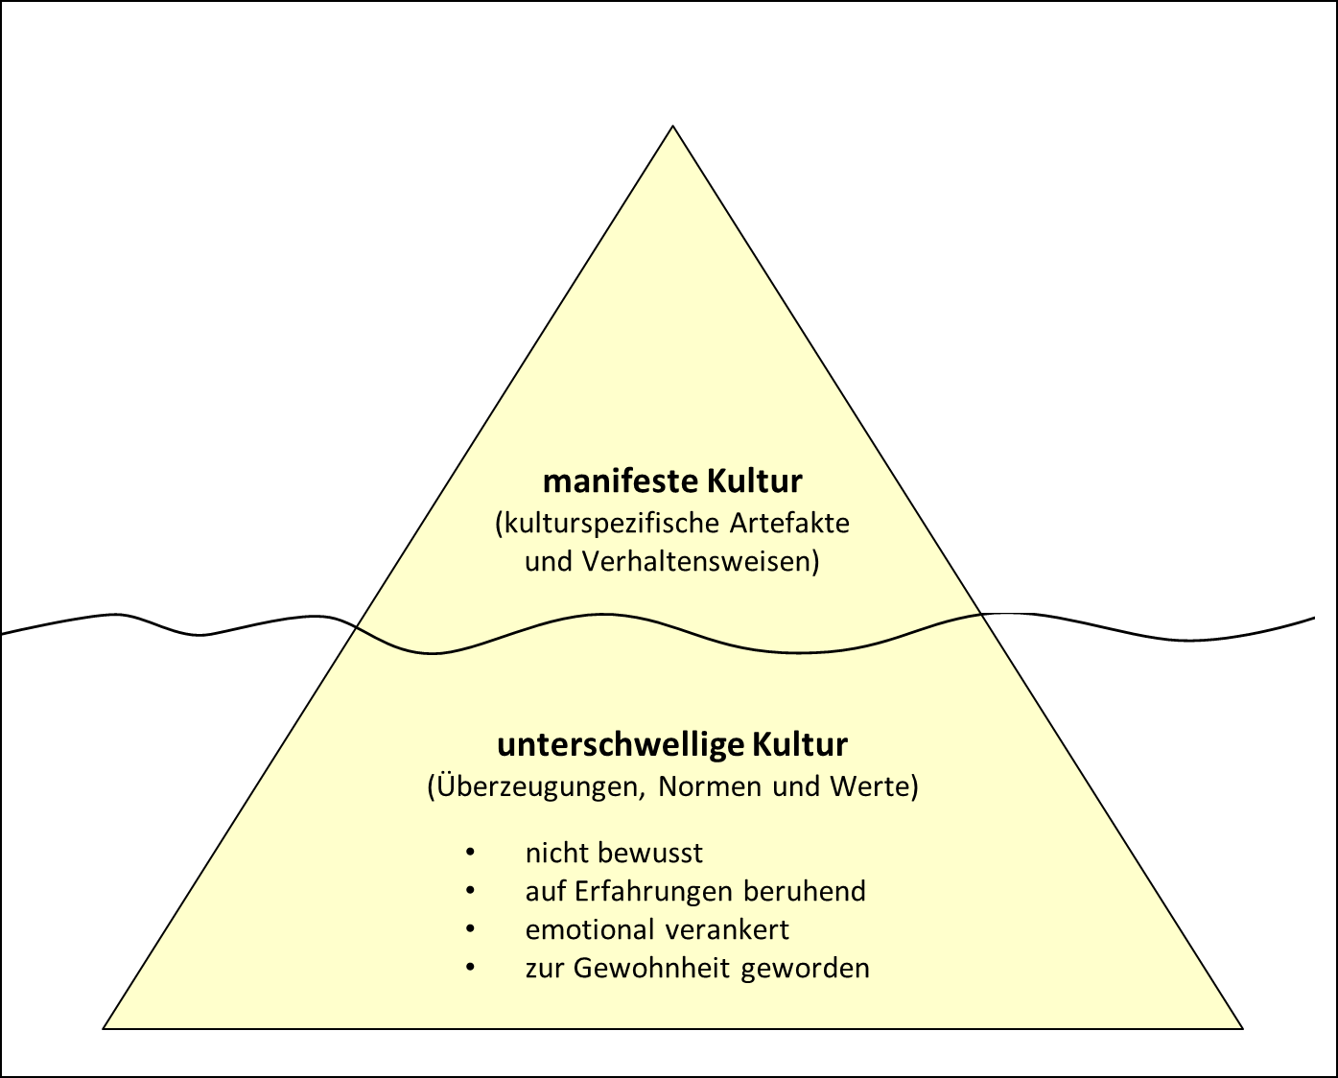
Quelle: Sackman (2002).

Bereits sehr frühzeitig haben Kroeber/Kluckhohn (1952) bei einer Analyse der einschlägigen englischsprachigen Literatur 64 Definitionen von „Kultur“ erfasst. Diese lassen sich einteilen in:
- deskriptive Definitionen
- historische Konzepte
- normative Konzeptionen
- psychologische Ansätze
- strukturalistische Definitionen
- genetische Betrachtungsweisen.

Kluckhohn/Kelly (1972) reduzierten später diese Differenzierung auf den in den Kulturwissenschaften weit verbreiteten Dualismus, indem sie zwischen Kultur als deskriptivem Konstrukt und Kultur als explikativem Konstrukt unterschieden. Wenn weiterhin Bidney (1968) realistische von idealistischen Konzeptionen und Osgood (1951), Perzeptas von Conzeptas abgrenzen, so handelt es sich um Varianten des kulturwissenschaftlichen Dualismus:
- Kultur als integrativer Bestandteil eines sozial-kulturellen Systems (erkennbar an kulturspezifischen Verhaltensweisen und Artefakten) vs.
- Kultur als Ideensystem (= Summe der Vorstellungen über Menschengruppen und deren Beziehungen in den Köpfen der Beteiligten; vgl. Keesing 1974).
Allaire/Firsirotu (1984) haben versucht, die Vielfalt der Definitionen des Konstrukts Kultur zu strukturieren und den damals virulenten Dissens zwischen Anthropologen und Soziologen zu überwinden, indem sie „Kultur als ein Ideensystem“ (= anthropologischer Ansatz) von „Kultur als Komponente eines Sozialsystems“ (= soziologischer Ansatz) abgrenzten (vgl. Abb. 2).

Abb. 2: Typologie der Kulturkonzepte
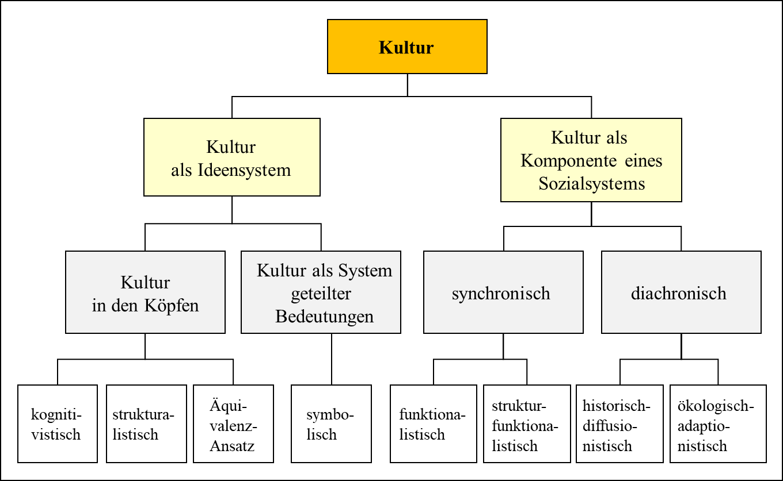
Quelle: Allaire/Firsiotu (1984); entnommen Meissner (1997, S.3).

Abb. 3 gibt einen Überblick über die wichtigsten Vertreter der dimensionsanalytischen kulturvergleichenden Forschung (⇒ Kulturdimensionen).

Abb. 3: Führende Vertreter der dimensionsanalytischen Strömung des Kulturvergleichs
Ansatz | Dimensionen | Theoretische  Fundierung | Empirische  Überprüfung
Anthropologischer  Ansatz  (Kluckhohn/  Strodtbeck 1961) | Fünf grundlegende Orientierungen (Grundannahmen über die menschliche Existenz) | Anthropologisch | Nur intrakulturell  (innerhalb der USA)
Kommunikations- theoretischer Ansatz (Hall/Hall 1990) | Vier bipolare  Kulturdimensionen | Geringe theoretische Fundierung | Keine methodologische Transparenz: Keine konkreten Verweise auf Erhebungen
Problemlösungs- orientierter Ansatz (Trompenaars 1993) | Sieben bipolare  Kulturdimensionen | Keine | Breite empirische Basis (Auswertung nicht dokumentiert)
Organisations-  theoretischer Ansatz (Hofstede 2001) | Drei bipolare und zwei unipolare  Kulturdimensionen | Keine (bzw. nur post- hoc-)Erklärung | Breite empirische Basis (Gütekriterien dokumentiert, geringe Aktualität)
These des Wertewandels  (Inglehart 1997) | Zwei bipolare  Kulturdimensionen | Bedürfnispyramide, Mangelhypothese, Sozialisationshypothese | Breite empirische Basis (hohe Aktualität)
Wertetheorie (Schwartz 1999, 1994) | Sieben kulturelle Werte auf drei  bipolaren Kulturdimensionen | Theorie der universellen Struktur menschlicher Werte | Breite empirische Basis (externe Validität fragwürdig)
GLOBE  (House et al. 2004) | Neun Kulturdimensionen (differenziert nach Ist- vs. Soll-Zustand und Gesellschaft vs. Organisation) | Weiterentwicklung von Kulturkonzeptionen (Fundierung: psychologische und soziologische Theorien) | Breite empirische Basis (Güte hinreichend dokumentiert)
Quelle: Eigene Darstellung in Anlehnung an Müller et al. (2007, S.51).

Literatur: Allaire, Y.; Firsirotu, M. (1984): Theories of Organizational Culture, Organization Studies, 5(3): 193-226. Bidney, O. (1968): Theoretical Anthropology, New York. Hall, E.T.; Hall, M.R. (1990): Understanding Cultural Differences, Yarmouth/ME: Intercultural Press. Hofstede, G. (2001): Culture´s Consequences. Comparing Values, Behaviors, Institutions and Organizations across Nations, 2nd Ed., Thousand Oaks/CA: Sage. House, R.J.; Hanges, P.J.; Javidan, M.; Dorfman, P.W.; Gupta, V. (2004): Culture, Leadership and Organizations, The GLOBE Study of 62 Societies, Thousand Oaks/CA: Sage. Inglehart, R. (1997): Modernization and Postmodernization. Cultural, Economic, and Political Change in 43 Societies, Princeton/NJ: Princeton University Press. Keesing, R. (1974): Theories of Cultural, Annual Review of Anthropology, 4(3): 73-97. Kluckhohn, C.; Kelly, W.H. (1972): Das Konzept der Kultur, in: König, R., Schmalfuss, A. (Hrsg.), Kulturanthropologie, 68-90, Düsseldorf. Kluckhohn, F.R.; Strodtbeck, F.L. (1961): Variations in Value Orientations, Westport/CT: Row, Peterson & Company. Kroeber, A.L., Kluckhohn, C. (1952): Culture, a Critical Review of Concepts and Definitions, Cambridge/MA. Meissner, H.G. (1997): Der Kulturschock in der Betriebswirtschaftslehre, in: Engelhard, J. (Hrsg.), Interkulturelles Management, 1-14, Wiesbaden: Gabler. Müller, S.; Wünschmann, S.; Wittig, K.; Hoffmann, S. (2007): Umweltbewusstes Konsumentenverhalten im interkulturellen Vergleich, Göttingen: Cuvillier. Osgood, T. (1951): Culture, its Empirical and Nonempirical Character, Southwestern Journal of Anthropology, 7: 202-214. Sackmann, S.A. (2002): Unternehmenskultur, Neuwied: Luchterhand. Schwartz, S.H. (1994): Are there Universal Aspects in the Structure and Contents of Human Values? Journal of Social Issues, 50(4): 19-45. Schwartz, S.H. (1999): A Theory of Cultural Values and Some Implications for Work, Applied Psychology, 48(1): 23-47. Trompenaars, F. (1993): Riding the Waves of Culture. Understanding Cultural Diversity in Business, Brealey: London.

Kultur, relationale
Erklärungskonzept, welches die Art der Beziehungen zwischen den Mitgliedern einer Gesellschaft sowie deren Grad an Selbstorientierung berücksichtigt (⇒ horizontaler vs. vertikaler Individualismus-Kollektivismus; ⇒ Selbstbild)

Kultur: Etymologie
nur auf den ersten Blick vergleichsweise eindeutiger Begriff. Bei näherer Betrachtung erweist „Kultur“ sich rasch als mehrdeutig. Dafür sorgt nicht zuletzt der Umstand, dass die verschiedenen wissenschaftlichen Disziplinen und intellektuellen Denktraditionen diesen Terminus in fachspezifischer und damit häufig unterschiedlicher Weise verwenden (vgl. Bahadir 1998). Im angelsächsischen Sprachraum lässt sich das Wort ‘culture‘ erstmals 1483 in gedruckter Form nachweisen: im Sinne von ‘worship‘ und ‘reverential homage‘. Gemäß dem Oxford English Dictionary war damit „Verehrung“ bzw. „ehrerbietende Huldigung“ gemeint.
Das Begriffsverständnis variierte im Laufe der Zeit. Wenn Cicero mit ‘cultura animi‘ die Philosophie bezeichnete und diese von der ‘agricultura‘ abhob, so deutete sich bereits damals eine begriffliche Mehrdeutigkeit an, die auch für das Frühhochdeutsche charakteristisch war. Gemäß ersten schriftlichen Zeugnissen aus dem Jahre 1692 meinte man in dieser Epoche mit „Kultur“ vor allem „Pflege“ bzw. „Ausbildung“ (vgl. Hermann 1992, S.494). Auf beide Wurzeln lässt sich vermutlich unser heutiges Wortverständnis von „kultiviert“ zurückführen.
Zu Beginn des 20. Jahrhunderts wurde die „bedeutungsvolle“ Kultur von der „gleichgültigen“ Natur abgegrenzt. Diese bringt die „frei“ aus der Erde wachsenden (Natur-)Produkte hervor, weshalb Natur das „von selbst Entstandene“ verkörpert. Kultur hingegen ist das vom Menschen Geschaffene oder z.B. durch Ackern und Säen absichtlich Gepflegte (vgl. Rickert 1926, S.18): Ein Zustand, in dem der Mensch sich dank eigenen Tuns „als des Glücks fähig“ erweist. Der seinem Wesen nach „embryonale“ Mensch, der ohne eine angeborene zweckdienliche Ausstattung an Sinnen, Instinkten und Waffen auszukommen hat, muss die ihn umgebende, unwirtliche bzw. feindliche Natur zu seiner menschlichen Welt umarbeiten: zur Kultur (vgl. Gehlen 1962, S.36ff.).
Erst seit Ende des 18. Jahrhunderts verwendet man den Begriff im Kontext des Vergleichs verschiedener Gesellschaften (z.B. die europäische, die asiatische oder die afrikanische Kultur). Weil letztlich aber weitgehend unklar ist, wie und warum Kulturen sich unterschiedlich entwickeln und was etwaige Unterschiede zu bedeuten haben, kritisieren manche mittlerweile das Konzept als beliebig und andere als eine ethnozentrische Konstruktion der Europäer: „Wer glaubt, mit unserem Kulturbegriff einfache Gesellschaften von Fischern, Jägern und Sammlern beschreiben zu können, sitzt der Selbsttäuschung der Ethnologie auf, die auch eine Erfindung der Moderne ist“ (Baeker 1985, S.1).
Eine verbindliche Begriffsdefinition steht deshalb weder zur Verfügung noch ist sie zu erwarten. Man kann lediglich die verschiedenen Theorien bzw. Strömungen danach unterscheiden, ob sie sich mit der Genese von Kultur …
- mehr (= dynamische Konzepte) oder
- weniger (= statische Konzepte)
befassen (vgl. z.B. Williams 1976; Sobrevilla 1971). So dominierte im 19. Jahrhundert ein statisches, universal-anthropologisches Begriffsverständnis, das wesentlich zur Vermengung von „Kultur“ und „Region“ beitrug. Die verschiedenen regionalwissenschaftlichen Disziplinen (z.B. Afrikanistik, Sinologie, Indologie oder Orientalistik) setzen beide Konzepte noch heute gleich. Entsprechendes gilt für die 'area studies': Multi-disziplinäre Regionalstudien, welche die politischen, sozio-ökonomischen und kulturellen Gegebenheiten z.B. Europas, Nordamerikas oder Lateinamerikas analysieren.
In der ersten Hälfte des 20. Jahrhunderts kam es dann zu einer Aufspaltung, gleichermaßen als Konsequenz und Ausdruck einer damals akuten Rivalität zwischen ⇒ Anthropologie und Soziologie. Im Gegensatz zu den Anthropologen, die ihre ursprüngliche statische Konzeption beibehielten und Kultur im Sinne von Verhaltensmustern interpretierten ('culture patterns'), entwickelten
Soziologen eine vergleichsweise dynamische Perspektive: Sie begriffen Gesellschaft als eine Sozialstruktur ('social structure'), d.h. als ein Netzwerk bzw. ein System sozialer Beziehungen, für das Kultur die Inhalte ('content') zur Verfügung stellt. Was später Hofstede (1991) metaphorisch als 'software of the mind' und Jaeger (1986, S.179) als 'mental programs that are shared' umschrieben haben, bezeichnet die nüchterne Wissenschaftssprache als die für eine Gesellschaft spezifische Kombination von …
- Werten,
- grundlegenden Überzeugungen und
- Annahmen (über die Welt, die Menschen etc.).

„National culture is defined as the values, beliefs and assumptions learned in early childhood that distinguish one group of people from another. National culture is embedded deeply in everyday life and is relatively impervious to change“ Newman/Nollen (1996, S.754).

Ein Soziologe war es auch, der mit seinen Analysen jene kulturwissenschaftliche Forschungsrichtung begründete, in deren Tradition das Interkulturelle Marketing steht: Max Weber. Mehr noch als …
- Struktur („Was macht Kultur inhaltlich aus?“) und
- Genese („Wie und warum entwickeln sich unterschiedliche Kulturen?“) interessierten ihn die
- Konsequenzen von Kultur und Religion z.B. für Leistungsmotivation und Erfolgsorientierung (vgl. Müller/Kornmeier 2000, S.87ff.; Inglehart 1998, S.302ff.).

Literatur: Baeker, G. (1985): Introduction, Revue d’Histoire de la Culture Materielle, 2:1. Bahadir, S.A. (1998): Kultur und Region im Zeichen der Globalisierung, Diskussionspapier zur Vorbereitung des 14. Interdisziplinären Kolloquiums des Erlanger Zentralinstituts für Regionalforschung, Erlangen: Zentralinstitut für Regionalforschung. Gehlen, A. (1962): Der Mensch, Frankfurt/Main. Hermann, P. (1992): Deutsches Wörterbuch, 9.Aufl., Tübingen. Hofstede, G. (1991): Cultures and Organizations. Software of the Mind, London. Inglehart, R. (1998): Modernisierung und Postmodernisierung. Kultureller, wirtschaftlicher und politischer Wandel in 43 Gesellschaften, Frankfurt/Main: Campus. Jaeger, A.M. (1986): Organization Development and National Culture. Where’s the Fit? Academy of Management Review, 1: 178-190. Müller, S.; Kornmeier, M. (2000): Internationale Wettbewerbsfähigkeit. Irrungen und Wirrungen der Standort-Diskussion, München: Vahlen. Newman, K.L.; Nollen, S.D. (1996): Culture and Congruence. The Fit between Management Practices and National Culture, Journal of International Business Studies, 27(4): 753-779. Rickert, H. (1926): Kulturwissenschaft und Naturwissenschaft, 7.Aufl., Tübingen. Sobrevilla, D. (1971): Der Ursprung des Kulturbegriffs, der Kulturphilosophie und der Kulturkritik, Diss., Universität Tübingen. Williams, R. (1976): Keywords. A Vocabulary of Culture and Society, London: Oxford University Press.

Kultur: Konzepte & Definitionen
1 Wissenschaftstheoretische Einordnung
Wie viele andere Wissenschaften litt auch die kulturvergleichende Forschung an einem Mangel an theoretischer Fundierung (vgl. Holzmüller 1989). Falls überhaupt vorhanden, so wurden „Mini-Theorien“ formuliert, d.h. Theorien mit begrenzter Reichweite, die überdies zumeist positivistisch angelegt sind (vgl. Abb. 1). Weiterhin basierte die Mehrzahl der Studien nicht auf einem bestimmten Kulturkonzept (vgl. Sojka/Tansuhaj 1995, S.469). Manche versuchten, ihre Arbeit 'ex post' mit einer theoretischen Basis „nachzurüsten“ (vgl. von Keller 1982, S.559). Andere setzten aus forschungspragmatischen Gründen Nation bzw. Land mit Kultur gleich. Deshalb waren die meisten Studien nicht wirklich interkulturell, sondern länderübergreifend.

Abb. 1: Methodologische Struktur der kulturvergleichenden Management-Forschung
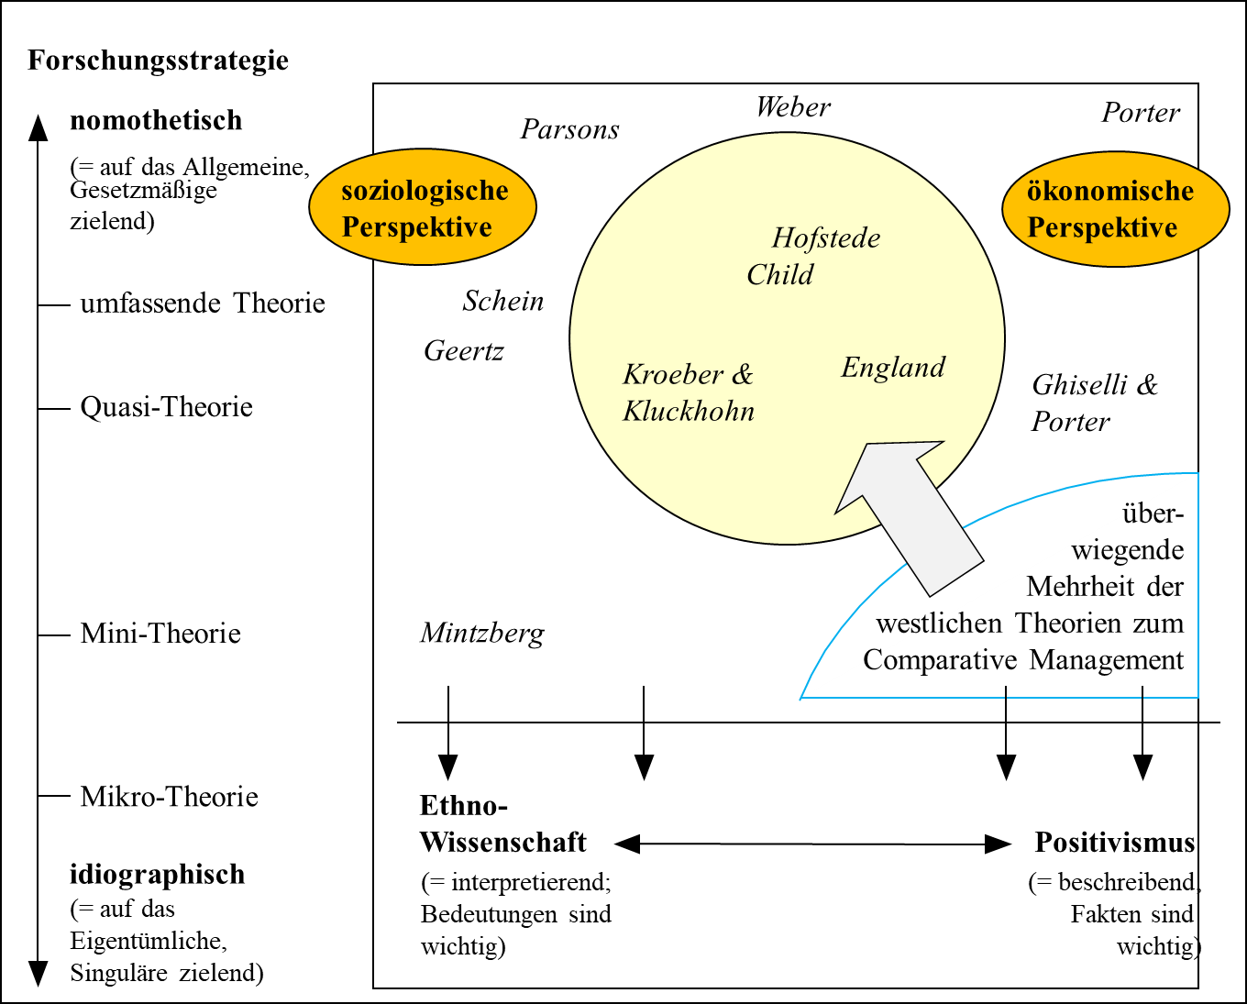
Quelle: Redding (1994, S.332).

2 Kultur: ein „gemeinsamer Wissensvorrat“
Im allgemeinsten Sinn bezeichnet der Begriff „Kultur“ einen „gemeinsamen Wissensvorrat“, den eine Gruppe von Menschen teilt und der sie zugleich von Mitgliedern anderer Kulturen unterscheidet (vgl. Rohner 1984, S.114).
- Kulturanthropologen und Soziologen zählen dazu nur die beobachtbaren Verhaltensweisen (z.B. Rituale, Bräuche) und Verhaltensergebnisse (z.B. Bauwerke; vgl. Bauernfeind 1995, S.17).
- Kulturvergleichende Psychologen und kognitive Anthropologen hingegen subsumieren dem Konzept „gemeinsamer Wissensvorrat“ auch nicht- beobachtbare psychische Prozesse (z.B. Denken) sowie die Art und Weise der Interpretation von Emotionen (vgl. Dmoch 1997, S.82f.).

Neben dieser inhaltlichen Abgrenzung sind auch formale Klassifikationen möglich, z.B. den Geltungsbereich der jeweiligen Definition betreffend. Zwar stimmen alle Autoren mehr oder weniger darin überein, dass jede Kultur im Kern aus einer bestimmten Art von Weltsicht sowie den damit verbundenen Wertvorstellungen besteht und gleichermaßen Konsequenz wie Antezedenz von Handlungen ist. Jedoch argumentieren dabei die einen mit einer relativ engen Perspektive, wenn sie Kultur „als Komplex aus erlernten Verhaltensweisen und aus Verhaltensresultaten“ (Linton 1974, S.33) definieren oder als 'shared meaning system' (Shweder/Le Vine 1984, S.166). Andere hingegen vertreten eine eher weit gefasste Auffassung. Zu ihnen zählt Herskovitzs (1948, S.348), der Kultur als ‘the man-made part of the environment‘ begreift.

3 Definitionsvielfalt & Ursachen des Pluralismus
Im Laufe der Wissenschaftsgeschichte schlugen Anthropologen, Historiker, Philosophen und Wirtschaftswissenschaftler entsprechend ihrer jeweiligen erkenntnistheoretischen Position teils ähnliche, teils unterschiedliche Definitionen vor. Dies hatte zur Konsequenz, dass mittlerweile eine kaum mehr überschaubare Vielzahl von Konzepten und Klassifikationsversuchen vorliegt. Kroeber/Kluckhohn (1952) wiesen in ihrer grundlegenden Analyse der amerikanischen Literatur 164 verschiedene Definitionen von Kultur nach und Allison (1995, S.92) sogar 241.
Nicht wenige missbrauchten in der Folge diese übergroße Vielfalt als Freibrief dafür, nahezu willkürliche Operationalisierungen vorzuschlagen (vgl. Holzmüller 1989, S.1152). Neben unvereinbaren Paradigmen, Denkhaltungen und Untersuchungskonzeptionen (vgl. Wolf 1997, S.156) sorgt ein weiterer Umstand für terminologische und konzeptionelle Mehrdeutigkeit, welche den Erkenntnisprozess entscheidend behindert: die in diesem Bereich weit verbreitete atheoretische Arbeits- bzw. Forschungsweise (vgl. Ajiferuke/Boddewyn 1970, S.154).
Unter vergleichbaren Problemen (übertriebener definitorischer Pluralismus bei gleichzeitig ungenügender theoretischer Fundierung) litten lange Zeit auch die Studien zur Unternehmenskultur (vgl. Deshpande/Webster 1989). In beiden Fällen hat zu diesem Missverhältnis beigetragen, dass die Mehrzahl der Forscher Kultur lange Zeit lediglich als Residual-Größe betrachtete, welche erst dann in die Analyse eingeführt wird, wenn andere Faktoren das Erkenntnisobjekt nicht (hinreichend) erklären können (vgl. Bhagat/McQuaid 1982).
Ob man diese Flut an Definitionen, wie Meissner (1997, S.3), als Ausdruck einer intensiven wissenschaftlichen Auseinandersetzung positiv werten sollte, ist fraglich. Denn Wissenschaftler sollten überprüfbare Aussagen über die Realität formulieren. Dazu aber sind die Tatbestände, die zur Diskussion stehen, eindeutig zu definieren. Voraussetzung hierfür wiederum sind Begriffe, die Sprache und Realität in einer intersubjektiv nachvollziehbaren, eindeutigen Weise miteinander verbinden (vgl. Raffée 1974, S.26ff.). Mehrdeutige Begriffe, wie Kultur, sollten deshalb mithilfe von (operationalen) Definitionen eineindeutig in die wissenschaftliche Terminologie eingeführt werden.
Hinzu kommt, dass manche Autoren Kultur als ein deskriptives ⇒ Konstrukt begreifen, das hilft, die Verhaltensmuster und Merkmale, die eine bestimmte Gruppe von Menschen auszeichnen, umfassend zu beschreiben. Andere hingegen billigen ihm die Funktion eines explikativen Konstrukts zu, geeignet, die interkulturelle Variabilität dieser Verhaltensmuster und Merkmale zu erklären.

4 Typen von Definitionen
Aus erkenntnistheoretischer Sicht lassen sich die von Kroeber/Kluckhohn (1952) dokumentierten Definitionen zu zwei Klassen zusammenfassen: ob sie Kultur zu beschreiben oder zu erklären versuchen. Natürlich ist diese Abgrenzung nicht überschneidungsfrei. Gleichwohl vermittelt sie einen ersten, pragmatischen Einblick in die Vielfalt der Erklärungsansätze.

4.1 Beschreibende Definitionen
Hierzu zählen deskriptive, hitroische und stukturalistische Definitionen:
- Deskriptive Definitionen begnügen sich mit einer Aufzählung der 'a priori' festgelegten Bestandteile, Elemente, Faktoren etc. von Kultur. Im einfachsten Fall wird dabei zwischen der materiellen Kultur (= Artefakte) und der immateriellen Kultur (= Mentefakte) unterschieden.
- Historische Definitionen akzentuieren den Aspekt der Stabilität: Kultur als das von Generation zu Generation überlieferte „Erbgut“ einer Gesellschaft.
- Strukturalistische Definitionen legen das Hauptaugenmerk auf die innere Struktur des Erkenntnisobjekts. Zumeist handelt es sich dabei um einfachste Schichtenmodelle, wie die in Abb. 2 dargestellte „Kulturzwiebel“. „Im Inneren der Zwiebel befinden sich die tiefstgehenden Verinnerlichungen von Kultur, an der Oberfläche finden wir die sichtbaren Kulturäußerungen. Die Metapher der Zwiebel zeigt, wie die inneren Teile einer Kultur erst dann erkennbar werden, wenn die äußeren Ringe der Kulturzwiebel abgeschält werden. Sogar die Erfahrung, dass beim Schälen einer Zwiebel die Augen gereizt werden und tränen, lässt sich auf die Begegnung mit einer fremden Kultur übertragen: Eine Konfrontation mit den „harten Teilen“ einer fremden Kultur, die aus ihren Grundannahmen besteht, ist oft ebenso reizbar: Man wird mit seinem eigenen Selbstverständnis konfrontiert“ (Blom/Meier 2002, S.40).

Abb. 2: „Kulturzwiebel“ & „Eisbergmodell“
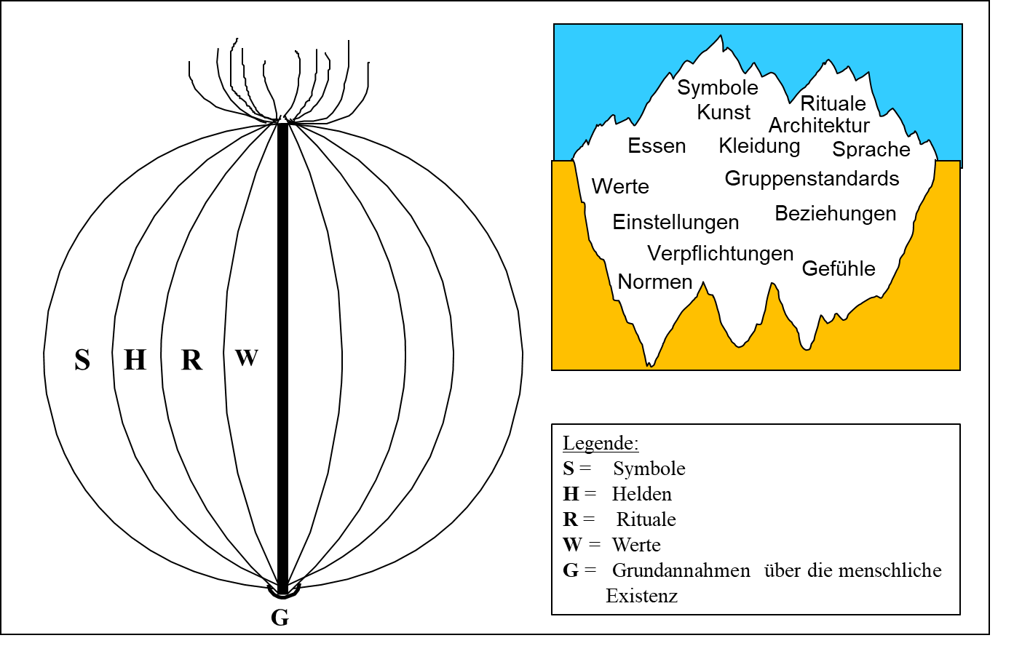
Quelle: in Anlehnung Blom/Meier (2002, S.40).

4.2 Erklärende Definitionen
Es lassen sich drei Typen unterscheiden:
- Normative Definitionen versuchen zu erfassen, wie und warum Kulturen Kognitionen, Emotionen und Verhaltensweisen ihrer Mitglieder bestimmen bzw. beeinflussen: durch Normen, Werte und ⇒ Kulturstandards.
- Psychologische Definitionen nähern sich dem Phänomen „Kultur“ vorzugsweise aus der Perspektive der Informationsverarbeitung und der Entscheidungsfindung.
- Genetische Definitionen schenken demgegenüber der Frage, wie Kulturen sich entwickeln und welche Funktion Symbole dabei erfüllen, größere Aufmerksamkeit. Nach Olsen (1991) verkörpern sie die oberste Ordnungsebene der sozialen Organisation menschlicher Gemeinschaften (vgl. Tab. 1).

Tab. 1: Ebenen & Mechanismen sozialer Organisation
Ebene | Strukturbildendes Prinzip | Zentrales Konzept
Symbolische Ordnung | Ideen | Kultur
Soziale Ordnung | Beziehungen, Transaktionen | Struktur
Individuelle Ordnung | Kognitionen und Emotionen | Persönlichkeit
Organische Ordnung | Leben | Organismus
Quelle: Olsen (1991, S.2); entnommen: Mauritz (1996, S.23), leicht modifiziert.

4.3 Eigenschaftskatalog
Einen anderen Weg, diese Vielfalt zu strukturieren, wählte von Keller (1982, S.114f.). In der Absicht, auf inhaltlicher Ebene einen gemeinsamen Nenner der bis zu diesem Zeitpunkt vorliegenden „zahllosen“ Definitionen zu finden, diskutierte der Autor acht Eigenschaften von Kultur.

Artefakt
Zunächst ist Kultur ein Artefakt. In Abgrenzung zur Natur gehört dazu alles vom Menschen Geschaffene, sei es durch individuelles, sei es durch kollektives Handeln. Im Einzelnen sind dies materielle Kulturzeugnisse (z.B. Kunst- und Gebrauchsgegenstände sowie Literatur) und immaterielle Kulturzeugnisse (Werte, Einstellungen, Motive etc.) sowie die daraus abgeleiteten sozialen Phänomene. Hierzu zählen bspw. Sitten und Gebräuche oder Formen der Organisation des täglichen Lebens (z.B. Familien, Unternehmen, Institutionen aller Art).
Artefakte können bisweilen verräterisch sein, wie Wittenberg (1995) am Beispiel der landestypischen Lieblingslektüre darlegt. So habe in Großbritannien in der jüngeren Vergangenheit ausgerechnet ein Kochbuch den größten Absatzerfolg erzielt und ausgerechnet in Deutschland der von dem Amerikaner D. Carnegie verfasste Titel: „Sorge dich nicht, lebe!“ (der hier mehr als 20 Jahre ununterbrochen auf der Bestsellerliste der Sachbücher stand). In einem Land, in dem es rund 10.000 verschiedene Varianten für die Zubereitung einer einzigen Nudelspeise gibt, aber nur 47 öffentliche Bibliotheken, in Italien also, ist das beliebteste Buch von schmalem Umfang und zügig zu lesen: „Der Kleine Prinz“.

Soziales Phänomen
Kultur verkörpert zweitens ein „überindividuelles“, vom Schicksal des Einzelnen unabhängiges kollektives bzw. soziales Phänomen. Sie kann sogar fortbestehen, wenn ihre materielle Basis, d.h. die sie tragende Gesellschaft, längst schon untergegangen ist. So lebt die (klassische) Kultur der griechisch-römischen Antike im humanistischen Bildungsideal fort. Das Schicksal der seit Jahrhunderten systematisch verfolgten Juden zeigt sogar, dass ein Volk in der Diaspora gerade wegen seiner – eng mit der Religion verbundenen – vitalen Kultur auch als Ganzes überlebt.

Soziales Erbe
Kulturspezifisches Verhalten ist nicht genetisch determiniert, sondern wird erlernt. Deshalb kann man Kultur auch als das soziale Erbe einer Gesellschaft verstehen, als „die Summe der von Generation zu Generation weitergegebenen Überzeugungen, Verhaltensweisen und Verhaltensregeln“ (von Keller 1982, S.115f.).

Symbole
Um sich – nicht zuletzt künstlerisch – ausdrücken und untereinander verständigen zu können, entwickelt jede Kultur ihr eigenes symbolhaftes Zeichensystem; zu nennen sind hierbei Sprache, Kunst, Rituale, Symbole, Mythen etc.. So ist der für die Produktgestaltung und die Kommunikationspolitik überaus bedeutsame Symbolgehalt von Farbe kulturspezifisch zu deuten (vgl. Müller/Gelbrich 2014).

Verhaltensrelevanz
Als weiteres Kennzeichen nennt der Autor die verhaltenssteuernde Funktion von Kultur. Damit ist gemeint, dass mithilfe eines Kanons von Regeln, Normen und Kodices das Verhalten der Einzelnen aufeinander abgestimmt und an dem Selbstverständnis der jeweiligen Gesellschaft (z.B. Zukunfts- vs. Gegenwartsorientierung) ausgerichtet wird.

Anpassung
Indem sie möglichst widerspruchsfreie Überzeugungen und Normen vorgeben, sorgen Kulturen für die wechselseitige Anpassung ihrer Mitglieder und haben insofern auch instrumentellen Charakter. Zahlreiche Gegenkräfte bedingen allerdings, dass kulturelle Homogenität letztlich nicht der gesellschaftlichen Realität entspricht. Selbst im angeblich homogenen Japan ist sie primär eine Utopie – die im Übrigen nicht von allen geteilt wird (z.B. nicht von den Anhängern einer multikulturellen Gesellschaft; ⇒ Multikulturalismus).

Kulturelle Vielfalt und Dynamik

„Kulturelle Homogenität als fugenlose, konfliktfreie Übereinstimmung kultureller Werte hat es nie und nirgendwo gegeben. Keine Kultur entstand aus sich selbst heraus in einem luftleeren Raum. Alle Kulturen haben sich vielmehr in einer langen Geschichte kulturellen Austausches grenz- und völkerübergreifend gebildet. Über die Neuinterpretation ihrer eigenen Überlieferung oder durch Austausch gab es überall kulturelle Dynamik und Pluralität. In diesem Sinne waren und sind alle Gesellschaften multi-kulturell. So ist etwa die japanische Kultur, die häufig als Beispiel für eine in sich ruhende, reine Nationalkultur angeführt wird, zutiefst durch chinesische, indische und westliche Überlieferungen geprägt worden. Aus China wurden die Schrift- und die Kunsttechniken übernommen, aus Indien über China und Korea der Buddhismus sowie aus Europa und Nordamerika
Literatur, Philosophie, Kunst, moderne Wissenschaften und Technologie. In Europa kam das Christentum aus den Kulturen des Nahen Ostens. Im Mittelalter und in der Renaissance erhielt die Kultur der europäischen Völker entscheidende Impulse aus der Begegnung mit der Philosophie und Literatur der griechisch-römischen Antike. Vom Geist der Antike sind der deutsche Idealismus, die deutsche Klassik und Romantik geprägt worden. Große Werke der Weltliteratur wurden ins Deutsche übersetzt. Die Forderung nach einer unter nationalen Kriterien gesäuberten Kultur zu erfüllen hätte skurrile Folgen“ (Oberndörfer 1996, S.37).

Kulturelle Evolution
Kulturen streben nicht nur nach interner Konsistenz, sondern auch nach Akkomodation an die sich verändernden äußeren Lebensbedingungen. Diese Funktion begründet die dynamische Komponente des Konzepts. So zwingt die dauerhafte Einwanderung der Gastarbeiter die deutsche Gesellschaft zu lernen, mit kultureller Vielfalt innerhalb der Landesgrenzen umzugehen. Meist verlaufen diese Veränderungsprozesse zwar stetig, aber nahezu unmerklich (z.B. in Gestalt des Wertewandels). Daher spricht man auch von kultureller Evolution.

Kulturwandel
Bisweilen ist die Umweltvariabilität allerdings so groß, dass allmähliche Anpassung nicht mehr genügt (wie unter dem Einfluss der Globalisierung). Dann sorgt das Phänomen des Kulturwandels dafür, dass Kulturen dem Selektionsdruck widerstehen und überleben (z.B. im Arbeitsleben durch Aufgabe des Ideals lebenslanger Beschäftigung).

4.4 Realitätskonstruktion
Kulturanthropologen definieren Kultur zwar relativ abstrakt, aber übereinstimmend als die von den Mitgliedern einer Gesellschaft geteilten Standards des Wahrnehmens, Glaubens, Bewertens und Handelns (vgl. Goodenough 1957, S.60): d.h. als gleichsinnige Realitätskonstruktion. Im weiteren Verlauf der Diskussion über die daran primär beteiligten psychischen Prozesse wurden allerdings jeweils andere Akzente gesetzt. Demnach teilen die Mitglieder einer Kultur vorrangig Art und Struktur …
- des Wahrnehmens,
- der sozialen Normen,
- der kognitiven Schemata,
- des Denkens,
- des Fühlens und
- des Verhaltens.
Manche Wissenschaftler begreifen Kultur als Summe der Vorstellungen über Menschen und soziale Gruppen sowie deren Beziehungen. Diese „gedanklichen Gemeinsamkeiten“ (Schuh 1997, S.77) bilden ein System von Wissen und gelernten Standards, welches das Verhalten von Individuen und Organisation in nahezu jeder Hinsicht prägt bzw. beeinflusst: Wahrnehmungen, Überzeugungen, Bewertungen und Verhalten. Stellvertretend für diese Richtung deutet Simmet-Blomberg (1998, S.78ff.) Kultur nicht als Umweltfaktor, welcher der ökonomischen, rechtlichen oder politischen Umwelt gleichgestellt ist, sondern als umfassendes Hintergrund-Phänomen, den genannten Faktoren eher über- als nachgeordnet (vgl. Abb. 3).

Abb. 3: Kultur als Ideensystem
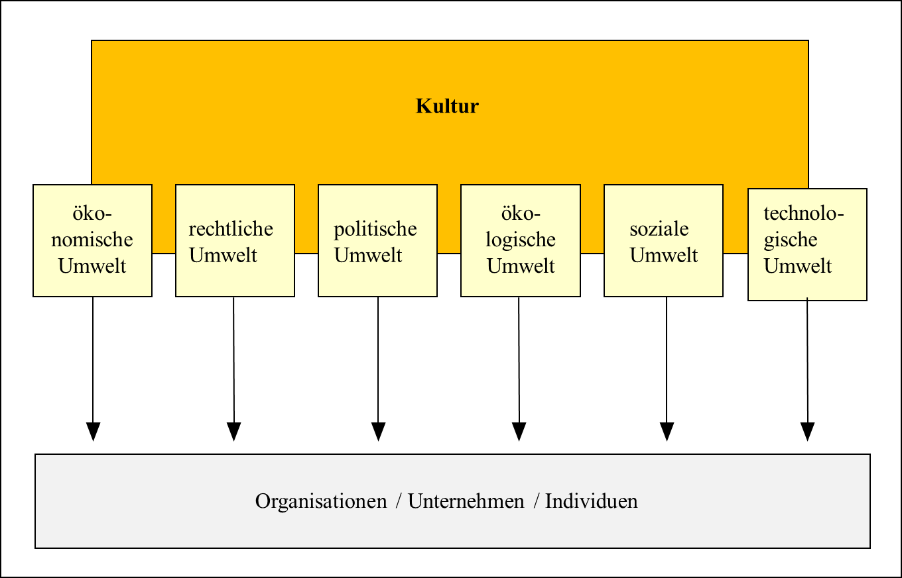
Quelle: Simmet-Blomberg (1998, S.79).

Während Kulturanthropologen weitgehend wissenschaftlich argumentieren, versteht sich die auf Harbison/Myers (1959) zurückzuführende kulturvergleichende Management-Forschung primär als anwendungsorientiert. Ihrer Auffassung zufolge umfasst Kultur die „von Menschen internalisierten und vertretenen Normen sowie Wertvorstellungen, Denkweisen, Einstellungen, Überzeugungen und Regeln“ (Hentze 1987, S.171). Der dazu erforderliche Lernprozess, d.h. die individuelle Übernahme der wichtigsten Maßstäbe des sozialen Handelns, wird als Enkulturation, als Hineinwachsen des Einzelnen in einen Kulturraum bezeichnet. Ist, wie im Falle einer längerfristigen ⇒ Auslandsentsendung, Anpassung an eine fremde Kultur gefordert, so spricht man von Akkulturation (vgl. z.B. Reineke 1989).

Literatur: Ajiferuke, M.; Boddewyn, J. (1970): 'Culture' and other Explanatory Variables in Comparative Management Studies, Academy of Management Journal, 13(2):153-163. Allaire, Y.; Firsirotu, M. (1984): Theories of Organizational Culture, Organization Studies, 5(3): 193-226. Allison, R. (1995): Cross-Cultural Factors in Global Advertising, in: Bolten, J. (Hrsg.), Cross Culture. Interkulturelles Handeln in der Wirtschaft, 2.Aufl., 92- 101, Sternenfels: Wissenschaft & Praxis. Bauernfeind, R. (1995): Sozio-Logik: der kulturelle Code als Bedeutungs-System, Frankfurt/Main: Lang. Bhagat, R.S.; McQuaid, S.J. (1982): Role of Subjective Cultures in Organizations. A Review and Directions for Future Research, in: Journal of Applied Psychology, 67(5): 653-685. Blom, H.; Meier, H. (2002): Interkulturelles Management, Herne: Verlag Neue Wirtschaftsbriefe. Deshpande, R.; Webster, F.E. Jr. (1989): Organizational Culture and Marketing. Defining the Research Agenda, Journal of Marketing, 53(1): 3-15. Dmoch, T. (1997): Interkulturelle Werbung, Aachen: Shaker. Goodenough, W.H. (1957): Cultural Anthropology and Linguistics, in: Garvin, P.L. (Ed.), Report on the 7th Annual Round Table Meeting on Linguistics and Language Study, 109-173, Washington D.C. Harbison, F.H.; Myers, C.A. (Eds.) (1959): Management in the Industrial World. An International Analysis, New York: McGraw-Hill. Hentze, J. (1987): Kulturvergleichende Managementforschung, Die Unternehmung, 4(3): 170-185. Herskovits, M.J. (1948): Man and his Works. The Science of Cultural Anthropology, New York: Knopf. Holzmüller, H.H. (1989): Konsumentenforschung, interkulturelle, in: Macharzina, K.; Welge, M. K. (Hrsg.), Handwörterbuch Export und Internationale Unternehmung, 1143-1157, Stuttgart: Schäffer-Poeschel. Kroeber, A.L.; Kluckhohn, C. (1952): Culture. A Critical Review of Concepts and Definitions, Cambridge/MA: Peabody Museum of Archaeology & Ethnology, Harvard University. Mauritz, H. (1996): Interkulturelle Geschäftsbeziehungen, Wiesbaden: DUV. Linton, R. (1974): Gesellschaft, Kultur und Individuum, Frankfurt/Main: S. Fischer. Müller, S.; Gelbrich, K. (2014): Interkulturelle Kommunikation, München: Vahlen. Müller, S.; Gelbrich, K. (2015): Interkulturelles Marketing, 2.Aufl., München: Vahlen. Meissner, H.G. (1997): Der Kulturschock in der Betriebswirtschaftslehre, in: Engelhard, J. (Hrsg.), Interkulturelles Management, 1-14, Wiesbaden: Gabler. Raffée, H. (1979): Marketing und Umwelt, Stuttgart: Poeschel. Redding, S.G. (1994): Comparative Management Theory. Jungle, Zoo, or Fossil Bed? Organization Studies, 15(3): 323-359. Reineke, R.-D. (1989): Akkulturation von Auslandsakquisitionen, Wiesbaden: Gabler. Oberndörfer, D. (1996): Die politische Gemeinschaft und ihre Kultur. Zum Gegensatz zwischen kulturellem Pluralismus und Multikulturalismus, Aus Politik und Zeitgeschichte, 46(B52/53): 37-46. Rohner, P.M. (1984): Die Entwicklung eines schweizerischen Sprachbewusstseins bei Johann Jacob Bodmer, Zürich: Zentralstelle der Studentenschaft. Schuh, A. (1997): Kulturgebundenheit als Bestimmungsfaktor internationaler Marketingstrategien im Konsumgüterbereich, in: Engelhard, J. (Hrsg.), Interkulturelles Management, 75-94, Wiesbaden: Gabler. Shweder, R.A.; LeVine, R.A. (Eds.) (1984): Culture Theory. Essays on Mind, Self and Emotion, Cambridge/Engl.: Cambridge University Press. Simmet- Blomberg, H. (1998): Interkulturelle Marktforschung im europäischen Transformationsprozeß, Schäffer-Poeschel: Stuttgart. Sojka, J.Z.; Tansuhaj, P.S. (1995): Cross-Cultural Research. A Twenty-Year Review, Advances in Consumer Research, 22: 461-474. von Keller, E. (1982): Management in fremden Kulturen. Ziele, Ergebnisse und methodische Probleme der kulturvergleichenden Managementforschung, Bern: Haupt. Wittenberg, L. (1995): Zeige mir Dein Buch, und ich sage Dir, wer Du bist, in: Süddeutsche Zeitung Magazin, 51(50): 18-19. Wolf, J. (1997): Werteorientierte Kultursegmente und ihre Relevanz als Prädiktoren arbeitsplatzbezogener Bedürfnisse, in: Engelhard, J. (Hrsg.), Interkulturelles Management, 153-181, Wiesbaden: Gabler.

Kulturanthropologie
Geisteswissenschaft, welche die kognitiven, emotionalen und konativen Unterschiede und Gemeinsamkeiten zwischen den Angehörigen verschiedener Kulturkreise zu identifizieren versucht. Anders als die sozialpsychologisch orientierte ⇒ Interkulturelle Psychologie argumentiert die Kulturanthropologie vorzugsweise differentialpsychologisch.
Literatur: Harris, M. (1989): Kulturanthropologie. Ein Lehrbuch, Frankfurt/Main: Campus.

Kulturdimensionen

wichtiges „Instrument“ der kulturvergleichenden Forschung. Unter einer Dimension versteht man in der Mathematik oder im Rahmen der multivariaten Datenanalyse die kleinste Anzahl unabhängiger Koordinaten, die es erlaubt, eine Menge von Objekten hinreichend zu beschreiben. Kulturdimensionen sind solche Koordinaten. Sie reduzieren die Werte, die für eine Gesellschaft charakteristisch sind, auf wenige grundlegende „latente“, d.h. nicht unmittelbar ersichtliche Variablen. In dem durch Kulturdimensionen definierten n-dimensionalen Raum erhält jede Landeskultur eine eindeutige, quantitativ bestimmbare Position (vgl. Abb. 1).

Abb. 1: Positionierung zweier fiktiver Landeskulturen in einem dreidimensionalen Raum
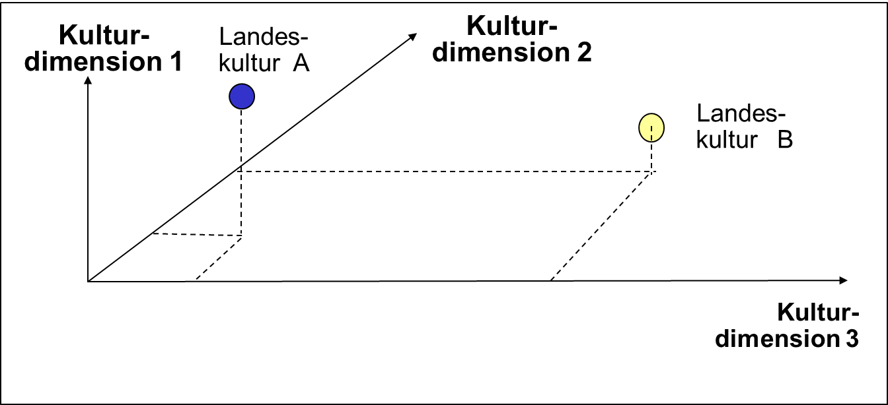

Zahlreiche Wissenschaftler haben die für die verschiedenen Länder charakteristischen Werthaltungen empirisch erfasst und faktorenanalytisch auf die jeweils grundlegenden Dimensionen reduziert. Mit Hilfe der in Messwerten ausdrückbaren Positionierung dieser Länder auf den im Rahmen dieser Studien identifizierten Kulturdimensionen lassen sich die verschiedenen Landeskulturen systematisch miteinander vergleichen. Besondere Bedeutung haben bislang die ⇒ Hofstede- und GLOBE-Kulturdimensionen sowie, mit Abstrichen, die ⇒ Kulturdimensionen nach Schwartz erlangt.

Positioniert man bspw. Deutschland, Indien und die Niederlande auf den Hofstede-Kulturdimensionen (vgl. Abb. 2), tritt der charakteristische Unterschied zwischen Industrie- und Schwellenländern unmittelbar zutage: einerseits der ausgeprägte Individualismus der Deutschen und der Niederländer, andererseits die Neigung der Mehrzahl der Inder, Machtdistanz zu akzeptieren und solche Tugenden wertzuschätzen, die es ermöglichen, langfristige Ziele zu erreichen (z.B. Traditionsbewusstsein, Akzeptanz familiärer Verpflichtungen). Die individualistischen Industrieländer wiederum unterscheiden sich hauptsächlich durch ihre maskuline (= Deutschland) bzw. feminine Orientierung (= Niederlande).

Abb. 2: Positionierung dreier Landeskulturen im fünfdimensionalen Raum
der Hofstede-Kulturdimensionen
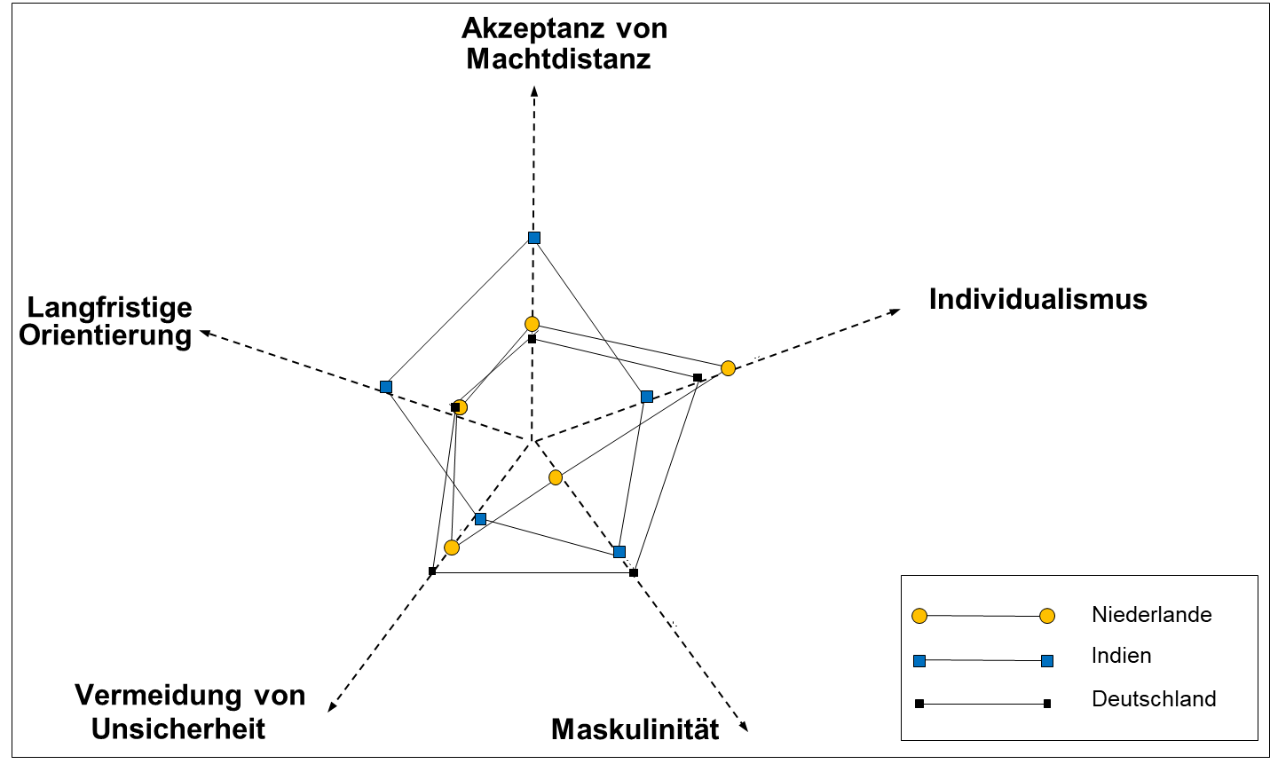

Kulturdimensionen nach Douglas
1 Theoretische Grundlage
Manche Forscher begreifen den Menschen vorrangig aus seiner sozialen Funktion heraus. Als soziales Wesen ist der Einzelne auf das Zusammenleben mit anderen Menschen angewiesen. Dazu muss er bestimmte Regeln beachten und Gruppennormen befolgen (vgl. Karmasin/Karmasin 1997, S.18). Von diesem Gedanken ausgehend analysierte Douglas (1992) die durch kulturspezifische Regeln geformten sozialen Beziehungen, die zwischen der Gruppe (bzw. Kollektiv) und dem Einzelnen bestehen.
Die Art und Weise, wie Menschen zusammenleben, lässt sich mittels zweier Dimensionen beschreiben und systematisch miteinander vergleichen: Gruppenbindung und Grad der Wahlmöglichkeiten, welche der Einzelne in einer Gesellschaft besitzt.
Gruppenbindung (‘group‘) bezeichnet die Intensität, mit der Gruppennormen und Gruppenregeln das Verhalten der Menschen prägen. Je stärker diese in eine soziale Gruppe eingebunden sind, desto mehr sind ihre Handlungsmöglichkeiten durch diese Zugehörigkeit festgelegt (z.B. im indischen Kastenwesen).
Indikatoren der Group-Dimension sind die …
- Komplexität der hierarchischen Struktur innerhalb einer Gruppe,
- Rigidität der Gruppengrenzen,
- Höhe der Eintrittsbarrieren für Nicht-Mitglieder.

Grad der Wahlmöglichkeiten (‘grid‘) drückt aus, in welchem Ausmaß der Einzelne seine Beziehungen zu anderen Gruppenmitgliedern selbst gestalten und „Verträge“ frei aushandeln kann. Bilden die von außen vorgegebenen Regeln ein dichtes Netz an Maßgaben und Vorschriften, so sind die individuellen Wahlmöglichkeiten gering. Die Grid-Stärke lässt sich anhand folgender Indikatoren quantifizieren:
- Grad der Autonomie des Einzelnen,
- Grad der Freiheit und Fairness des Wettbewerbs.

2 Vier Kulturtypen
Aus der Kombination beider Dimensionen ergeben sich vier Kulturtypen (vgl. Abb. 1). Sie unterscheiden sich durch ihre Vorstellungen von der Natur des Menschen und dessen (sozialen) Bedürfnissen, die sie im Laufe der Zeit entwickelt haben. Man erkennt die einzelnen Kulturtypen weiterhin an ihrer spezifischen Art, mit Autorität, Ressourcen, Arbeit und Informationen umzugehen sowie an ihrer Risikobereitschaft. Hinzu kommen spezifische Vorstellungen von Raum, Zeit, Gerechtigkeit und unterschiedliche Formen der Organisation ihrer Institutionen. Jede Gesellschaft trägt zwar alle vier Kulturtypen in sich. Ein Typus aber ist meist dominant und bestimmt bspw., was in dieser Gesellschaft als „politisch korrekt“ gilt. Schließlich lassen sich jedem Kulturtypus bestimmte Vor- und Nachteile zuschreiben. „Wir können uns nicht das Ideal der selbstgenügsamen Gemeinschaft erträumen, in der Eigennutz keinen Platz hat, ohne zu bedenken, dass wir dann auch Kontrolle und Unfreiheit des Einzelnen in Kauf nehmen müssten. Und wir müssen andererseits wissen, dass uns eine absolut gesetzte Marktwirtschaft mit ihrem Ideal des autonomen Individuums zwar Wohlstand und Fortschritt bringt, die nicht so Tüchtigen aber auch an den Rand gedrängt werden, letztlich also in der Kultur der Fatalisten enden“ (Kamins 1999, S.203).

Abb. 1: Beziehungsorientiertes Kulturkonzept

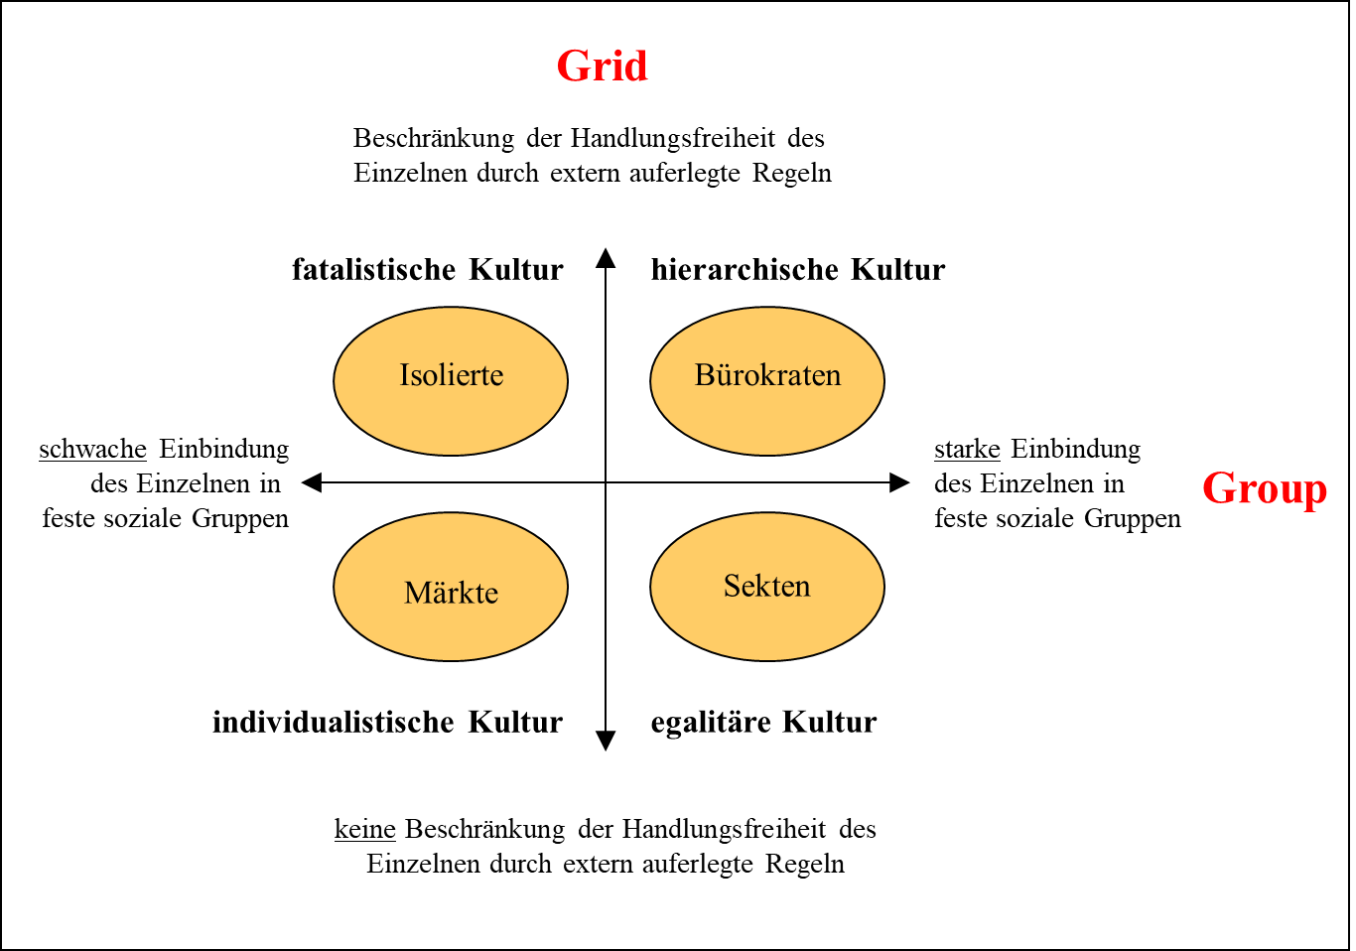
Quelle: Douglas (1997, S.178), modifiziert.

2.1 Hierarchische Kultur
Dieser Typus zeichnet sich dadurch aus, dass seine Mitglieder soziale Ungleichheit als gegeben und relativ unveränderbar akzeptieren. Soziale Arrangements (d.h. Verträge) sind nicht frei aushandelbar, sondern hängen von unverrückbaren Regeln sowie der gesellschaftlichen Stellung des Einzelnen ab. Zentraler Maßstab allen Handelns ist das Gemeinwohl. Ihm sind individuelle Ansprüche und Wünsche unterzuordnen. Jeder hat auf dem Platz, auf den ihn das Gemeinwesen stellt, sein Bestes zu leisten und so dessen Zukunft zu sichern. Solche Verhaltensweisen waren bzw. sind typisch für vorindustrielle Ständegesellschaften, Bürokratien, traditionelle Dorfkulturen, Zünfte, die Kleinfamilie des 19. Jahrhunderts oder patriarchalisch geführte Unternehmen. Aufgrund ihrer geringen sozialen Dynamik sind hierarchische Kulturen ökonomisch vergleichsweise wenig erfolgreich. Prototyp der hierarchischen
Kultur ist indessen das Militärwesen. Der Einzelne wird nicht als Individuum, sondern als Funktionsträger behandelt, der einer Vielzahl von Regeln unterworfen ist. Wichtige soziale Steuerungsmechanismen sind die Ehre des Gemeinwesens, wechselseitige Verpflichtung, Tradition und Ordnung.
Zu den Vorteilen dieses Kulturtyps im Allgemeinen und des Militärwesens im Besonderen zählt, dass auch nachrangige Mitglieder Schutz und Sicherheit erhalten. Allerdings sorgen vielfältige soziale Kontrollen dafür, dass derartige Gesellschaftssysteme erstarren und hierarchische Unterschiede zwischen ihren Mitgliedern konservieren. Somit besteht der entscheidende Nachteil der hierarchischen Kultur in ihrer ungenügenden Fähigkeit, sich an variable Umweltbedingungen anzupassen, und damit letztlich in begrenzter Überlebensfähigkeit.

2.2 Individualistische Kultur
Als Gegentypus der hierarchischen Kultur ist die individualistische Kultur offen für Veränderung und Mobilität. Der Einzelne leitet seine gesellschaftliche Stellung nicht aus der tradierten hierarchischen Position seiner Familie ab, sondern muss seinen Status immer wieder durch entsprechende Leistungen im Wettbewerb mit anderen selbst begründen.
Die individualistische Kultur, die vor allem die marktwirtschaftlichen Industriegesellschaften geprägt hat, ist gegenwartsorientiert. Individuelle Bedürfnisse erfahren Wertschätzung, und Gleichheit ist lediglich im Sinne von Chancengleichheit ein sozialer Wert (und nicht von Ergebnisgleichheit). Der Markt sowie ähnlich strukturierte Anreizsysteme gelten als effiziente Steuerungsinstrumente und haben Vorrang vor hierarchisch begründeten Privilegien. Folglich werden Kontrolle und Zwang seltener angewandt als in anderen Gesellschaften. Zu den Nachteilen des individualistischen Typus zählen Kurzzeitdenken und die Gefahr der Ausgrenzung von Menschen, die nicht dem Leistungsideal entsprechen. Dass die Natur als eine unbegrenzt verfügbare, robuste und regenerationsfähige Ressource angesehen wird, begründet einerseits den charakteristischen Optimismus, andererseits aber auch eine Tendenz, auf Kosten künftiger Generationen zu leben.
Der zentrale Vorteil dieses Kulturtypus liegt in seiner ökonomischen Effizienz. Offensichtlich sorgt das Streben nach Individualwohl unter bestimmten Rahmenbedingungen für mehr Gemeinwohl als jede andere Sozialordnung. Hinzu kommt eine überlegene Fähigkeit, Ressourcen zu erschließen und mithilfe technischer Neuerungen einen beträchtlichen Wohlstand zu schaffen.

2.3 Egalitäre Kultur
Sie legt großen Wert auf Zugehörigkeit zu etablierten sozialen Gruppen und Gleichheit ihrer Mitglieder. Privilegierte gesellschaftliche Positionen sind weder vererbbar (wie in der hierarchischen Kultur), noch im Wettbewerb zu erringen (wie in der individualistischen Kultur). Autorität und Machtansprüche Einzelner oder bestimmter sozialer Gruppen werden ebenso abgelehnt wie das Andersartige bzw. der Fremde. Ohne eine straffe Führung und explizite Verhaltensregeln sind solche Kulturen ständig von der Gefahr der inneren Spaltung bedroht.
In der hierarchischen Kultur zählt das Individuum wenig, weil es dem Gemeinwesen untergeordnet ist, und in der egalitären Kultur aufgrund der Überzeugung, dass alle ihre Mitglieder gleich sind. Dieser Typus duldet keine Autorität und lehnt das Streben nach Eigennutz, das die individualistische Kultur zulässt, ebenso ab wie eine differenzierte Sozialstruktur und verbindliche Verhaltensregeln. Hierarchische Kulturen erscheinen den Egalitären gleichermaßen unmoralisch wie gefährlich. Gegen die Gefahren, die von Andersdenkenden (vermeintlich) ausgehen, hilft nach ihrer Ansicht nur eine „Mauer der Tugend“. Mit ihrer Hilfe verteidigten sich die amerikanischen Siedler der Frühzeit, Sekten, Clans, Kommunarden der 68er-Generation oder Die Grünen zu Beginn der 1980er-Jahre gegen die Bedrohung durch Andersdenkende. Dass er wenig materialistisch ist und entsprechend seiner Langzeitorientierung äußerst sparsam mit wichtigen Ressourcen umgeht, wird diesem Kulturtypus gewöhnlich als Vorteil angerechnet.
Der maßgebliche Nachteil der egalitären Kulturen ist – nicht nur – aus ökonomischer Sicht ihr moralischer Rigorismus. Denn rigide Normen sorgen im Zusammenspiel mit einer übermäßigen Kontrolle des Einzelnen erfahrungsgemäß für geringe Effizienz.

2.4 Fatalistische Kultur
Dieser Kulturtypus ist das Sammelbecken all jener, welche den Anforderungen und Normen ihrer Ursprungskultur nicht gerecht wurden: den Leistungsanforderungen der individualistischen Kultur, der Gemeinschaftsideologie der hierarchischen Kultur oder den rigiden moralischen Ansprüchen der egalitären Kultur.
Streng genommen weist der Typus der „Kultur des Duldens und des unverschuldeten Ertragens“ nur Nachteile auf. Fatalisten neigen zu gelernter Hilflosigkeit und sind davon überzeugt, Spielball unbegreiflicher Mächte zu sein. Diese „stumme Kulturen“ (Kamins 1999, S.203) haben kein Interesse an Kommunikation und den Überzeugungen anderer. Sie sind oft beherrscht vom Glauben an überirdische, irrationale Mächte. Diese bestimmen über Glück und Unglück, weshalb (ökonomischer) Erfolg und Misserfolg (Armut) als nicht beeinflussbar gelten und folglich zu ertragen sind. Als Angehörige sektenähnlicher Gemeinschaften sind Fatalisten weiterhin strengen Verhaltensregeln unterworfen, die jedoch nicht für Gruppenkohäsion sorgen.

Warum funktionieren fatalistisch strukturierte Gesellschaftssysteme dennoch? In erster Linie deshalb, weil die Mitglieder an eine übergeordnete Instanz glauben, welche ihr Schicksal bestimmt. Da dieses von Gott, Allah, den Sternen oder einer allmächtigen weltlichen Obrigkeit abhängt, gibt es weder Anlass noch Aussicht, von dem einen Kulturtyp (dessen Normen man bislang nicht gerecht wurde) zu einem anderen zu wechseln.

3 Zusammenfassung
Der Group/Grid-Ansatz unterscheidet vier Kulturtypen, je nachdem, mit welcher Intensität Gruppennormen das Individuum binden ('group') und in welchem Maß der Einzelne seine Beziehungen zu anderen Gruppenmitgliedern frei gestalten kann ('grid'). Hierarchische Kulturen wie das Militär sind bürokratischer Natur (starke Bindung, wenig Freiheit). Marktwirtschaftliche Industriegesellschaften funktionieren hingegen nach den Prinzipien der individualistischen Kultur (schwache Bindung, große Freiheit). Egalitäre Kulturen lehnen Machtansprüche einzelner Personen wie auch von sozialen Gruppen und Institutionen ab. Ihre Schwachstelle ist ihr moralischer Rigorismus. Der fatalistische Kulturtypus schließlich kann als Verneinung der drei anderen Kulturen verstanden werden. Fatalisten konnten (bzw. wollten) weder die Leistungsanforderungen der individualistischen Kultur erfüllen noch die rigiden moralischen Ansprüche der egalitären Kultur. Auch die Gemeinschaftsideologie der hierarchischen Kultur ist ihre Sache nicht.
Literatur: Douglas, M. (1997): Risk and Blame. Essays in Cultural Theory, London: Routledge. Karmasin, H. (2003): Merchants of Meaning. Der Beitrag von Kommunikations- und Kulturwissenschaften im Bereich des Marktes, in: Karmasin, M.; Winter, C. (Hrsg.), Kulturwissenschaft als Kommunikationswissenschaft, 81-105, Wiesbaden: Verlag für Sozialwissenschaften. Karmasin, H.; Karmasin, M. (1997): Cultural Theory. Ein neuer Ansatz für Kommunikation, Wien: Linde.

Kulturdimensionen nach Hofstede & GLOBE
zunächst als vierdimensionales Beschreibungs- bzw. Erklärungsmodell von ⇒ Kultur entwickelt, wurde Hofstedes Ansatz nach der Kritik an dem ihm innewohnenden ⇒ Cultural Bias zunächst um eine fünfte ⇒ Kulturdimension erweitert: konfuzianischer Dynamismus bzw. Langzeit- vs. Kurzzeitorientierung. Später kam mit Genussorientierung vs. Selbstbegerrschung eine sechste Dimension hinzu.
- Power Distance: „The extent, to which the less powerful members of institution and organizations within a country expect and accept that power is distributed unequally” (Hofstede 1991, p.28; ⇒ Akzeptanz von Machtdistanz).
- Individualism vs. Collectivism: „Ranges from societies in which the ties between individuals are loose to societies in which people from birth onwards are integrated into strong cohesive in-groups” (Hofstede 1991, p.51; ⇒ Individualismus vs. Kollektivismus).
- Masculinity vs. Femininity: „Ranges from societies in which social gender roles are clearly distinct to societies in which social gender roles overlap” (Hofstede 1991, p.82; ⇒ Maskulinität vs. Femininität).
- Uncertainty Avoidance: „The extent to which the members of a culture feel threatened by uncertain or unknown situations” (Hofstede 1991, p.113).
- Confucian Dynamism: „Ranges from societies with long-term orientation to societies with short-term orientation” (Hofstede 1991, p.166).

Tab. 1: Synopse der Hofstede- & der GLOBE-Kulturdimensionen
Hofstede | GLOBE | Bedeutung
Akzeptanz von Machtdistanz | Power Distance | Ausmaß, bis zu welchem die weniger mächtigen Mitglieder von Institutionen bzw. Organisationen  eines Kulturclusters eine ungleiche Machtverteilung erwarten und akzeptieren
Individualismus  vs.  Kollektivismus | Institutional  Collectivism | Gemeinschaftsorientierung bzgl. der Gesamtgesellschaft (z.B. gemeinschaftliche Ressourcenverteilungen und Handlungen)
Individualismus  vs.  Kollektivismus | In-Group  Collectivism | Misst Loyalität und Zusammenhalt in Familien und Unternehmen
Maskulinität  vs.  Femininität | Assertiveness | Ausmaß der Bereitschaft, in zwischenmenschlichen Beziehungen bestimmend, streitlustig und aggressiv aufzutreten
Maskulinität  vs.  Femininität | Gender  Egalitarianism | Ausmaß der Bemühungen eines Kulturclusters, Geschlechterunter-schiede zu minimieren
Unsicherheits- vermeidung | Uncertainty Avoidance | Grad, bis zu dem die Mitglieder eines Kulturclusters sich durch nicht eindeutige oder unbekannte Situationen bedroht fühlen, bzw. bis zu dem sie sich auf Normen, Regeln, Riten etc. verlassen, um solche Situationen zu vermeiden
Langzeit-  orientierung  vs.  Kurzzeit-  orientierung | Future  Orientation | Misst den Grad der zukunftsorientierten Handlungen und Verhaltensweisen in einer Gesellschaft (z.B. Belohnung aufschieben, imVoraus planen)
Langzeit-  orientierung  vs.  Kurzzeit-  orientierung | Performance | Reflektiert die Bedeutung besonderer Leistungen in einer Gesellschaft sowie die Bereitschaft, diesen zu fördern und zu honorieren
 | Humane  Orientation | Bemisst das Ausmaß, bis zu welchem ein Kollektiv seine Mitglieder zu fairem, altruistischem, generösem sowie auch zuvorkommendem Verhalten ermutigt und dieses belohnt.
Quelle: Schlaile (2010, S.10).

Literatur: Hofstede, G. (1991): Cultures and Organizations. Software of the Mind, Berkshire. Hofstede, G.; Bond, M.H. (1988): The Confucius Connection, in: Organizational Dynamics, 16(4): 4-21. Schlaile, M. (2010): Global Leadership im Kontext ökonomischer Moralkulturen. Eine induktiv-komparative Analyse, Hohenheimer Working Paper zur Wirtschafts und Unternehmensethik Nr.13, Stuttgart-Hohenheim: Universität Hohenheim.

Kulturdimensionen nach Inglehart → Postmaterialismus-These

Kulturdimensionen nach Pinto
differenzieren fein- und grobgegliederte Kulturen. Ausgehend von grundlegenden Unterschieden in den Wertesystemen der verschiedenen Gesellschaften grenzt D. Pinto die feingegliederten (= F-Kulturen) von den grobgegliederten Kulturen ab (= G-Kulturen). Die vergleichsweise traditionell-kollektivistischen F-Kulturen beschränken den Entscheidungs- und Handlungsspielraum des Einzelnen durch detaillierte Regeln und Vorschriften. Ganz anders die eher modern- individualistischen G-Kulturen, zu denen z.B. Deutschland und die Niederlande zählen: Sie gelten als sog. Schuldgesellschaften, in denen – im Gegensatz zu den Schamgesellschaften – eher abstrakte ethische Normen gelten. G-Kulturen huldigen dem Jugendkult, differenzieren wenig zwischen den Geschlechterrollen und messen dem gemeinsamen Genuss alkoholischer Getränke große Bedeutung bei (vgl. Tab. 1). Mischformen des F- und des G-Kulturtypus sind die lateinamerikanischen Länder (z.B. Argentinien, Brasilien) im Besonderen und alle Einwanderungsländer im Allgemeinen.

Tab. 1: Kulturtypologie nach Pinto im Überblick

 | F-Kultur | G-Kultur
Individuum  und Umfeld | - Gruppenzugehörigkeit  - Scham | - Individualität  - Schuld
Status und  Respekt | - Ehre der Familie (bzw. andere soziale Gruppen  - Sichtbarer Reichtum  - Respekt vor dem Alter | - Persönlicher Erfolg (Leistung, Persönlichkeit)  - Innerer Reichtum  - Idealisierung der Jugend
Erziehungs- ziele | - Konditionierung der Gruppenzugehörigkeit  - Übernahme der Geschlechterrolle | - Entfaltung der Individualität  - Allgemeine menschliche Prinzipien
Verhalten | - Esskultur  - Emotional und beziehungsorientiert | - Trinkkultur  - Rational und inhaltsorientiert
Gesellschafts- struktur | - Herkunftsbestimmt  - Soziale Immobilität  - Hierarchieorientiert | - Leistungsorientiert  - Soziale Mobilität  - Gleichheitsorientiert
Natur- und  Umweltbezug | - Fatalismus  - (Zweifel an der Beherrsch- und Veränderbarkeit von Ereignissen)  - Fokus auf „das Ganze“ | - Lösungsorientierung  - (Glaube an die Beherrsch- und Veränderbarkeit von Ereignissen)  - Fokus auf die Teile des Ganzen und deren Zusammenwirken
Quelle: Pinto (1999, S.70ff.); leicht modifizierter Auszug auf der Basis von Blom/Meier (2002, S.68).

Literatur: Blom, H.; Meier, H. (2002): Interkulturelles Management, Herne: Verlag Neue Wirtschaftsbriefe. Pinto, D. (1999): Interculturele Communicatie, 2nd Ed., Houten: Diegem.

Kulturdimensionen nach Schwartz
1 Grundlagen
In der Tradition des anthropologischen Ansatzes und auf Basis der Vorarbeit von Rokeach (1973) über das „Wesen der menschlichen Werte“ geht Schwartz (1992) in seiner „Theorie der universellen kulturellen Werte“ davon aus, dass menschliche Gesellschaften weltweit mit den gleichen grundlegenden Problemen konfrontiert werden. Dies sind u.a.:
- Streben nach einem ausgewogenen Verhältnis von Individuum und Gruppe,
- Wahrung der sozialen Ordnung,
- Art des Umgangs mit der natürlichen und der sozialen Umwelt.

Individuelle Werte, welche der an der Hebrew University Jerusalem forschende Psychologe einerseits als ‘conceptions of the desirable‘ und andererseits als ‘motivational goals‘ definiert, repräsentieren alternative Wege zur Lösung dieser Schlüsselprobleme. Werte lassen sich zu Wertetypen und Wertetypen zu einem Wertesystem zusammenfassen.

2 Modell der zehn universellen Wertetypen
2.1 Ursprünglicher Wertekreis
Ausgehend von den 2x18 Werten des Rokeach-Wertesystems hat S.H. Schwartz in einer Vorstudie zunächst 57 (später 45) universelle Werte identifiziert, indem er Lehrer und Studenten in 38 Ländern nach den „Leitlinien ihres Lebens“ fragte (vgl. Schwartz/Sagiv 1995). Aus diesem Werteinventar, dem Schwartz Value Inventory, wurden sodann zehn Wertetypen abgeleitet (vgl. Tab. 1).

Tab. 1: Zehngliedriges Wertesystem nach S.H. Schwartz
Wertetyp | Definition | Einzelwerte
Selbstbestimmtheit  (‘self-direction‘) | Unabhängiges Denken und Handeln | Freiheit, Kreativität, Unabhängigkeit, eigene Ziele wählen, Neugierde, Selbstrespekt
Anregung  (‘stimulation‘) | Verlangt nach Abwechslung und Stimulation (Ziel: ein optimales Aktivierungsniveau) | Ein aufregendes und abwechslungsreiches Leben, „sich trauen“
Hedonismus  (‘hedonism‘) | Freude und sinnliche Befriedigung | Genuss, das Leben genießen
Erfolg  (‘achievement‘) | Persönlicher Erfolg gemäß den sozialen Standards | Ambition, Einfluss, Können, Erfolg, Intelligenz, Selbstrespekt
Macht  (‘power‘) | Sozialer Status, Dominanz über Menschen und Ressourcen | Soziale Macht, Besitz, Autorität, Gesicht wahren, soziale Anerkennung
Sicherheit  (‘security‘) | Sicherheit und Stabilität der Gesellschaft, der Beziehung und des eigenen Selbst | Nationale Sicherheit, Reziprozität, familiäre Sicherheit, Zugehörigkeitsgefühl
Konformität  (‘conformity‘) | Vermeiden von Handlungen und Aktionen, die andere verletzen bzw. zu normgerechten Verhalten zwingen | Gehorsam, Selbstdisziplin, Höflichkeit, ältere Menschen und Eltern ehren
Tradition  (‘tradition‘) | Respekt vor und Verpflichtung gegenüber den kulturellen, religiösen etc. Bräuchen und Ideen | Traditionsbewusstsein, Hingabe, Bescheidenheit, Mäßigung
Fürsorglichkeit  (‘benevolence‘) | Erhalt und Förderung des Wohlergehens von nahestehenden Menschen | Hilfsbereitschaft, Verantwortungsbewusstsein, Verträglichkeit, Ehrlichkeit, Loyalität, reife Liebe, Treue Freundschaft
Universalität  (‘universalism‘) | Verständnis, Toleranz und Schutz des Wohlergehens aller Menschen und der Natur | Gleichheit, Einssein mit der Natur, Weisheit, soziale Gerechtigkeit, Weltoffenheit, Umweltschutz, Weltfrieden
Quelle: Mohler/Wohn (2005, S.3).

Schwartz/Bilsky (1990) unterzogen die Antworten der Auskunftspersonen einer Multidimensionalen Skalierung und stellten fest, dass die Datenstruktur in jeder Kultur hinreichend gut durch einen sog. Wertekreis abgebildet werden kann, dem eine zweidimensionale Metastruktur zugrunde liegt (vgl. auch Schwartz/Huismans 1995):
- Offenheit vs. Konservatismus,
- Selbststranszendenz vs. Selbstwerterhöhung.

Abb. 1: Ursprünglicher zehngliedriger Wertekreis
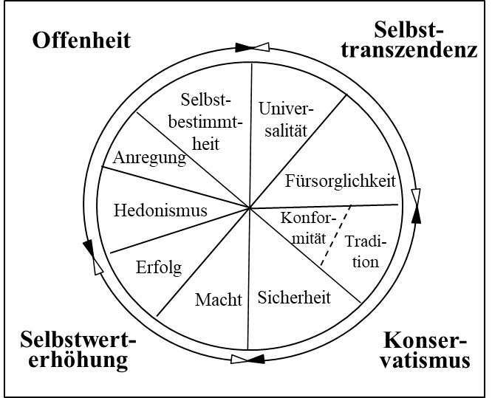
Quelle: in Anlehnung an Schwartz (1992).

Die bipolare Dimension „Offenheit vs. Konservatismus“ repräsentiert einerseits die universalen Werte Hedonismus, Anregung sowie Selbstbestimmtheit und andererseits die universalen Werte Sicherheit, Konformität und Tradition. Auf der zweiten Dimension sind dem Pol „Selbsttranszendenz“ die Werte Universalität und Fürsorglichkeit zugeordnet. Ihm steht der Pol „Selbstwerterhöhung“ mit den Werten Erfolg und Macht gegenüber. Denn gemäß einer Annahme von S.H. Schwartz entsprechen die Wertetypen motivationalen Zielen, die sich ergänzen, aber auch miteinander konkurrieren können. „Diese Ergänzungs-/Konkurrenzstruktur lässt sich als Kreisbild darstellen. Dabei liegen ähnlichen Zielen entsprechende Wertetypen nahe beieinander und konfligierende einander gegenüber“ (Mohler/Wong 2005, S.1).

2.2 Validierung
Die universelle Gültigkeit dieses Wertesystems wurde mehrfach überprüft, etwa von Mohler/Wohn (2005) unter Verwendung von Daten des European Social Survey (ESS), der 40.856 Auskunftspersonen aus 21 Ländern umfasst. Die Mannheimer Wissenschaftler konnten die postulierte zehnteilige Wertestruktur jedoch nur für die irische Stichprobe replizieren. Aber auch dort entsprachen die Beziehungen zwischen den Wertetypen nicht dem theoretischen Modell. Vielmehr grenzten die Wertetypen „Sicherheit“ und „Fürsorglichkeit“ unmittelbar aneinander an, obwohl theoriegemäß die Wertetypen „Konformität“ und „Tradition“ zwischen ihnen liegen müssten. Davidov et al. (2008), Davidov (2008) und Davidov/Schmidt (2007) wiederum berichten, dass gemäß den von ihnen durchgeführten konfirmatorischen Mehrgruppen-Faktorenanalysen folgende Wertetypen hoch miteinander korrelieren:
- Universalität und Fürsorglichkeit,
- Konformität und Tradition,
- Macht und Erfolg.
Obwohl Knoppen/Saris (2009) nachweisen konnten, dass die beschriebenen Inkonsistenzen auf methodische Besonderheiten des European Social Survey (insb. der Kurzfassung und Umformulierung des Item-Katalogs) zurückzuführen sind, hat sich in den Folgejahren die revidierte Wertetheorie durchgesetzt, welche die ursprünglich zehn auf sieben universale Werte reduziert (vgl. Schwartz 1999).

3 Modell der sieben universalen Werte
3.1 Revidierter Wertekreis
Erneut ging Schwartz (1999) davon aus, dass alle Gesellschaften Wege finden müssen, wie sie die eingangs beschriebenen Grundprobleme menschlicher Existenz bewältigen können (z.B. Wahrung der sozialen Ordnung). Für jedes ihrer drei existentiellen gesellschaftlichen Probleme (‘issues‘) haben die menschlichen Gesellschaften im Laufe ihrer Entwicklungsgeschichte kulturspezifische Lösungsstrategien entwickelt. Diese sind als Wertetypen beschreibbar, angeordnet auf drei bipolaren Wertedimensionen: „Konservatismus vs. intellektuelle Autonomie“ sowie „affektive Autonomie, Hierarchie vs. Gleichheit“ und „Harmonie vs. Herrschaft“ (vgl. Tab. 36). „Seven types of values are identified, structured along three polar dimensions: Conservatism vs. Intellectual and Affective Autonomy, Hierarchy versus Egalitarianism, and Mastery vs. Harmony“ (Schwartz 1999, S.23).

Tab. 2: Grundprobleme von Gesellschaften & Lösungsansätze nach Schwartz
Problem-  bereich | Werte-  dimension | Lösungsansatz
Verhältnis zwischen  Individuum & Gruppe | Konservatismus (‘conservatism‘) vs. intellektuelle Autonomie (‘intellectual autonomy‘) und affektive Autonomie (‘affective autonomy‘) | Gesellschaften, die nach Möglichkeit am Status Quo festhalten und Handlungen ablehnen, welche die Gruppensolidarität und die traditionelle Ordnung gefährden, favorisieren den Wertetyp Konservatismus. Wichtig sind Sicherheit, Tradition und Anciennität.  Den Gegenpol bildet der Wertetyp Autonomie, der in intellektuelle und affektive Autonomie differenziert wird. Intellektuelle Autonomie beschreibt die Intensität, mit der Individuen ihre intellektuellen Interessen verfolgen und die Verwirklichung ihrer persönlichen Ziele erstreben. Wichtig sind Neugierde, Offenheit und Kreativität. In affektiv autonomen Gesellschaften hat das individuelle Streben nach positiven emotionalen Erlebnissen einen hohen Stellenwert. Wichtig sind Vergnügen und Abwechslung.
Verantwortungsvolles  soziales Verhalten | Hierarchie (‘hierarchy‘) vs. Gleichheit (‘egalitarianism‘) | Was veranlasst Menschen, sich verantwortungsbewusst zu verhalten? In Gesellschaften, welche „Gleichheit“ favorisieren, haben die Menschen es gelernt, sich verantwortungsvoll zu verhalten, indem sie ihre eigenen Interessen zugunsten der Bedürfnisse ihrer Mitmenschen zurückstellen. Wichtig sind soziale Gerechtigkeit, Freiheit und verantwortliches Handeln.  Angehörige von hierarchischen Gesellschaften hingegen nehmen eine ungleiche Verteilung von Macht, sozialen Rollen und Ressourcen als gegeben hin. Dort verhält sich verantwortungsvoll, wer die hierarchisch strukturierte soziale Ordnung toleriert. Wichtig sind soziale Macht, Autorität und Wohlstand.
Verhältnis des Einzelnen zu seiner sozialen & natürlichen Umwelt | Harmonie (‘harmony‘) vs. Herrschaft (‘mastery‘) | Gesellschaften, in denen es Konsens ist, dass Menschen ihre Umwelt beherrschen sollten, schätzen den Wertetyp „Herrschaft“. Wichtige Problembewältigungsstrategien sind dort Durchsetzungsvermögen, Ehrgeiz, Leistung und Selbstbewusstsein.  In Gesellschaften, die ein Leben im Einklang mit der Natur für erstrebenswert halten, erfüllt das Streben nach Harmonie die zentrale Ordnungsfunktion
Quelle: eigene Darstellung auf der Basis von Schwartz (1999, S.26ff.).

Der in Abb. 2 dargestellte Wertekreis („Wertesystem mit sieben Wertetypen) visualisiert diese Beziehungen. Konträre Wertetypen stehen sich, von der Mitte des Kreises aus betrachtet, gegenüber – d.h. sie schließen einander aus (z.B. Harmonie vs. Herrschaft). Wertetypen, die hoch miteinander korrelieren – d.h. die gemeinsam auftreten können –, liegen hingegen nebeneinander (z.B. „Harmonie und Gleichheit“ oder „Hierarchie und Konservatismus“). „These dynamic relations of contradiction and compatibility among the seven cultural value types are postulated to lead to the integrated structure of cultural value systems” (Schwartz 1999, S.29).

Abb. 2: Ursprünglicher & revidierter Wertekreis im Vergleich
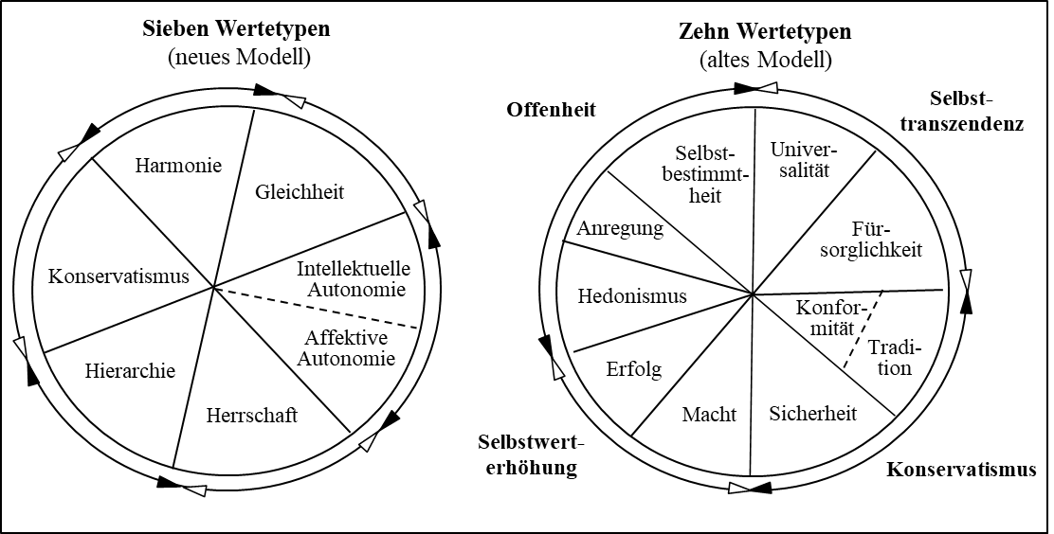
Quelle: Schwartz (1999, 1992).

Die Überprüfung des revidierten Modells basiert auf insgesamt 122 Stichproben aus 49 Ländern (vgl. Schwartz 1999). Zur Sicherung der externen Validität (Realitätsbezug und Verständlichkeit) wurde jede Wertvorstellung durch eine kurze Erläuterung konkretisiert (z.B. Reichtum = materieller Besitz, Geld). Mehr als 35.000 Probanden gaben auf einer siebenstufigen Skala an, wie wichtig ihnen die in der Vorläuferstudie identifizierten 56 Werte sind (0 = nicht wichtig bis 7 = sehr wichtig). Überdies konnten sie mit -1 vermerken, wenn ein Wert dem eigenen Wertesystem vollkommen widerspricht. Die interkulturelle Validität der vermuteten Wertestruktur prüfte S.H. Schwartz mittels einer Similiarity Structure Analysis (SSA): einer nicht-metrischen Multidimensionalen Skalierung (vgl. Borg/Lingoes 1987; Guttman 1968). Abb. 3 stellt das Ergebnis der Multidimensionalen Skalierung der verbliebenen 45 Items und die zwischen den einzelnen Werten bestehenden Korrelationen vor. Sie wurden anhand der für jede der 122 Stichproben berechneten mittleren Wichtigkeiten ermittelt (vgl. Schwartz 1999, S.29f.). Jeder Wert (z.B. „Einklang mit der Natur“) wird in der Grafik durch einen Punkt symbolisiert. Nahe beieinanderliegende Punkte bzw. Werte (z.B. „Einklang mit der Natur“ und „Umweltschutz“) signalisieren positive Korrelationen, während weit voneinander entfernt liegende Punkte (d.h. die durch sie repräsentierten Werte) negativ korrelieren (z.B. „Einklang mit der Natur“ und „das Leben genießen“).

Abb. 3: Multidimensionale Skalierung interkulturell stabiler Werte & Wertetypen
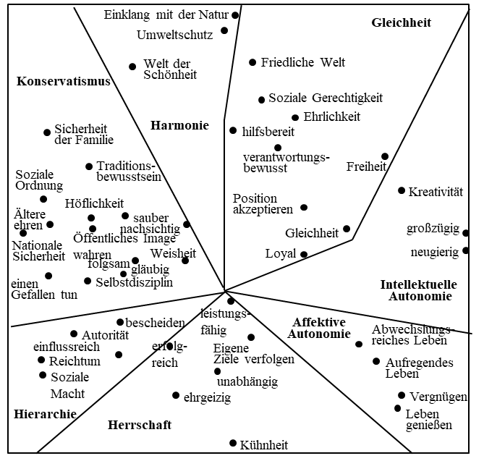
Quelle: Schwartz (1999, S.31).

Auf Basis der universalen Werte identifizierte Schwartz (1999, S.36) vier eindeutig voneinander abgrenzbare Kulturräume: Westeuropa und Osteuropa, englischsprachige Länder und Fernost. Während der englischsprachige Kulturraum hoch auf den Dimensionen „Herrschaft“ (z.B. Beherrschung der Natur) und „affektive Autonomie“ (z.B. Vergnügen, Abwechslung) lädt, stehen in Westeuropa „intellektuelle Autonomie“ (z.B. Neugierde, Offenheit) und „Gleichheit“ im Vordergrund des Wertekonsens. Für Osteuropa waren zum Zeitpunkt der Untersuchung die Wertetypen „Konservatismus“ und „Harmonie“ charakteristisch und für Fernost „Hierarchie“. Lateinamerika und die islamischen Länder konnten nicht eindeutig zugeordnet werden.

3.2 Validierung
Die entscheidende Frage aber lautet: Bietet die aus der Schwartz-Studie ableitbare Wertestruktur, abgesehen von der größeren Aktualität, grundlegende Vorteile gegenüber dem 4- bzw. 5D-Modell der Landeskulturforschung (= Hofstede-Studie)? Dies ist aus mehreren Gründen eher fraglich.

Externe Validität
Mit welcher Sicherheit kann von den in einer häufig künstlichen Untersuchungssituation gewonnenen Befunden auf reale Bedingungen geschlossen werden? Diese Form von „Gültigkeit“ ist gemeint, wenn von externer Validität die Rede ist. Da Schwartz et al. ausschließlich Lehrer und Studenten – d.h. keinen repräsentativen Ausschnitt der Gesamtbevölkerung – befragten, kann deren Wertemodell keine höhere externe Validität beanspruchen als das Hofstede-Modell, das auf den Aussagen von Managern des mittleren Managements eines einzigen Unternehmens basiert.

Prognosevalidität
Die Frage, ob anhand der Schwartz-Wertedimensionen Einstellungen, Entscheidungen und Verhaltensweisen von Managern, Kunden etc. in Abhängigkeit von der jeweiligen Landeskultur besser vorhersagbar sind, als dies mit Hilfe der Hofstede-Dimensionen möglich ist, konnte bislang noch nicht beantwortet werden. Smith et al. (2002) etwa sahen mit folgender Begründung davon ab, diese Güteprüfung durchzuführen, obwohl sie in einer 47-Länderstudie die Konzepte von G. Hofstede, F. Trompenaars und S.H. Schwartz vergleichend untersuchten: „The intention of this study was not to compare the predictive validity of the prior studies but to gain the best possible single estimate of values” (Smith et al. 2002, S.198).

Diskriminanzvalidität
Auch hierzu liegen widersprüchliche Befunde vor. Wie Steenkamp (2001, S.33) darlegt, entsprechen sich der Hofstede-Ansatz und der Schwartz-Ansatz weitgehend. Wirklich neu ist der Faktor Egalitarismus vs. Hierarchie. Er beschreibt, wie die Mitglieder einer Gesellschaft die Interessen anderer Mitglieder wahrnehmen und bewerten. Indirekt bestätigt wird die These der weitgehenden Übereinstimmung dadurch, dass die vier Kulturdimensionen, die J.-B-E.M. Steenkamp im Rahmen einer 24 Länder-Studie faktoranalytisch identifizierte, …
- Autonomie vs. Kollektivismus,
- Gleichheit vs. Hierarchie,
- Herrschaft vs. Fürsorglichkeit,
- Vermeidung von Ungewissheit,
sowohl mit ausgewählten Hofstede-Dimensionen als auch mit ausgewählten Schwartz-Dimensionen korrelieren (vgl. Tab. 3).

Tab. 3: Inhaltliche Überschneidungen zwischen den Schwartz-Dimensionen &
den Hofstede-Dimensionen
Kulturdimensionen nach Steenkamp (2001) | Richtung des Zusammenhangs (+/-)  zwischen den Steenkamp-Dimensionen sowie ausgewählten Schwartz- und Hofstede-Dimensionen
Autonomie vs.  Kollektivismus | Intellektuelle Autonomie (+)  Affektive Autonomie (+)  Konservatismus (-) | Schwartz (1999)
Autonomie vs.  Kollektivismus | Individualismus (+)  Akzeptanz von Machtdistanz (-) | Hofstede (2001)
Gleichheit vs.  Hierarchie | Gleichheit (+)  Harmonie (+)  Hierarchie (-) | Schwartz (1999)
Herrschaft vs.  Fürsorglichkeit | Herrschaft (+) | Schwartz (1999)
Herrschaft vs.  Fürsorglichkeit | Maskulinität (+) | Hofstede (2001)
Vermeidung von  Ungewissheit | Harmonie (+) | Schwartz (1999)
Vermeidung von  Ungewissheit | Vermeidung von Ungewissheit (+) | Hofstede (2001)
Quelle: Steenkamp (2001).

Gegensätzliches schlussfolgerten Ng et al. (2007). Anhand der Kogut/Singh-Formel berechneten sie die kulturelle Distanz zwischen allen möglichen Paaren von 23 Ländern sowohl mittels der Hofstede- als auch mittels der Schwartz-Daten (⇒ Distanz, kulturelle). Da die Interkorrelation sich als nicht signifikant erwiesen, liegt die Vermutung nahe, dass die Hofstede-Dimensionen und die Schwartz-Dimensionen Unterschiedliches messen. Auch stellt sich die Frage, ob beide Ansätze gleichermaßen geeignet sind, den Zusammenhang zwischen den bilateralen Handelsbeziehungen zweier Länder und der zwischen diesen bestehenden kulturellen Distanz zu erfassen. Dass sich nur auf Basis der Schwartz-Dimensionen ein signifikanter negativer Zusammenhang zwischen der kulturellen Distanz und der bilateralen Export-/Importtätigkeit nachweisen lässt, ist ein weiterer indirekter Beleg für die These der Unvereinbarkeit beider Ansätze.
Literatur: Borg, I.; Lingoes, J.C. (1987): Multidimensional Similarity Structure Analysis, New York: Springer. Davidov, E.; Schmidt, P. (2007): Are Values in the Benelux Comparable? in: Loosveldt, M.; Swyngedouw, M.; Cambré, B. (Eds.), Measuring Meaningful Data in Social Research, 373-386, Leuven: Acco. Guttman, L. (1968): A General Nonmetric Technique for Finding the Smallest Coordinate Space for a Configuration of Points, Psychometrica, 33(4): 469–506. Knoppen, D.; Saris, W. (2009): Do We Have to Combine Values in the Schwartz’ Human Values Scale? A Comment on the Davidov Studies, Survey Research Methods, 3(2): 91-103. Mohler, P.P.; Wohn, K. (2005): Persönliche Wertorientierungen im European Social Survey, ZUMA-Arbeitsbericht 2005/01, Mannheim: Zentrum für Umfragen, Methoden und Analysen. Ng, S.I.; Lee, J.A.; Soutar, G.N. (2007): Are Hofstede’s and Schwartz’s Value Frameworks Congruent? International Marketing Review, 24(2): 164-180. Rokeach, M. (1973): The Nature of Human Values, New York: Free Press. Schwartz, S.H. (1992): Universals in the Content and Structure of Values. Theoretical Advances and Empirical Tests in 20 Countries, in: Zanna, M.P. (Ed.), Advances in Experimental Social Psychology, Vol.25, 1-65, San Diego/CA: Academic Press. Schwartz, S.H. (1999): A Theory of Cultural Values and Some Implications for Work, Applied Psychology, 48(1): 23-47. Schwartz, S.H.; Bilsky, W. (1990): Toward a Theory of the Universal Content and Structure of Values. Extensions and Cross-Cultural Replications, Journal of Personality and Social Psychology, 58(5): 878-891. Schwartz, S.H.; Huismans, S. (1995): Value Priorities and Religiosity in Four Western Religions, Social Psychology Quarterly, 58(2): 88-107. Schwartz, S.H.; Sagiv, L. (1995): Identifying Culture-Specifics in the Content and Structure of Values, Journal of Cross-Cultural Psychology, 26(1): 92-116. Smith, P.B.; Peterson, M.F.; Schwartz, S.H. (2002): Cultural Values, Sources of Guidance, and their Relevance to Managerial Behavior. A 47-Nation Study, Journal of Cross-Cultural Psychology, 33(2): 188-208. Steenkamp, J.-B.E.M. (2001): The Role of National Culture in International Marketing Research, International Marketing Review, 18(1): 30-44.

Kulturdimensionen nach Trompenaars
1 Konzeption & theoretischer Hintergrund
F. Trompenaars untersuchte kulturelle Unterschiede von Gesellschaften primär mit Blick auf „die Praxis des Wirtschaftslebens und des Managements“. Er versteht ⇒ Kultur als den Weg, „auf dem menschliche Gesellschaften zur Lösung von Problemen finden“ (Trompenaars 1993, S.18). Diese „Wege“ gleichen sich seinen Beobachtungen zufolge weltweit: Immer handele es sich um Schwierigkeiten, welche aus der Beziehung zu den Mitmenschen resultieren wie auch aus der Einstellung zu Zeit und Arbeit sowie zur Natur. Bei der Konkretisierung seines Ansatzes orientierte sich der niederländische Sozialwissenschaftler an Kluckhohn/Strodtbeck (1961) (⇒ Kulturorientierungen nach Kluckhohn & Strodtbeck) sowie an Parsons/Shils (1951, S.77). Sie beschrieben in ihrer „General Theory of Action“ fünf komplexe ⇒ Konstrukte, welche das menschliche Handeln bestimmen:
- Universalism vs. Particularism,
- Self-Orientation vs. Collectivity-Orientation,
- Affectivity vs. Neutrality,
- Specificity vs. Diffuseness,
- Ascription vs. Achievement.

Darüber hinaus erachtete F. Trompenaars das Zeitgefühl, das in einer Gesellschaft dominiert, und deren Beziehung zur Natur als bedeutsam.
In Manager-Seminaren befragte F. Trompenaars etwa 15.000 Probanden aus 47 Ländern (ca. 75% Führungskräfte und 25% Verwaltungsangestellte). Im Gegensatz zu G. Hofstede, der seine Stichprobe ausschließlich unter IBM- Mitarbeitern rekrutierte, wirkten an dieser Studie verschiedene Unternehmen mit (z.B. AT&T/USA, BSN/Frankreich oder Heineken/Niederlande). Das Untersuchungsziel lautete, universell gültige ⇒ Kulturdimensionen zu ermitteln: „shared ways groups of people understand and interpret the world“.

2 Kulturdimensionen
2.1 Universalistische vs. partikularistische Orientierung
Legt eine Gesellschaft mehr Wert darauf, dass Regeln und Gesetze eingehalten (= Universalismus) oder dass zwischenmenschliche Beziehungen gepflegt und individuelle Interessen berücksichtigt werden (= Partikularismus)? Operationalisiert wird diese Dimension mithilfe von drei Konfliktsituationen. Eine von diesen beschreibt den Fall eines Gastronomie-Kritikers, der über das von einer Freundin eröffnete Restaurant berichten soll, dann aber wahrheitsgemäß bekunden müsste, dass er mit der Qualität des Essens unzufrieden war. Aus den Reaktionen auf die in Abb. 1 dargestellte zweite Konfliktsituation (= „Autounfall“) lässt sich ablesen, dass Südkoreaner am stärksten zum Partikularismus und Kanadier mehr als alle anderen zum Universalismus neigen („Sie fahren mit einem guten Freund im Auto mit. Er verletzt einen Fußgänger. Sie wissen, dass er mindestens 50 km/h gefahren ist, wo höchstens 30 km/h erlaubt waren. Es gibt keine Zeugen.“).

2.2 Individualismus vs. Kollektivismus
Diese Kulturdimension thematisiert den Konflikt, der vielfach zwischen den Wünschen und Erwartungen des Einzelnen und den Interessen der sozialen Gruppe, der er sich zugehörig fühlt, besteht: Konzentriert sich die Grundorientierung einer Gesellschaft auf das Ich oder auf die Ziele und Vorgaben der Gemeinschaft? Operationalisiert wurde diese Kulturdimension u.a. mit dem Item: „Welche Arbeitsweise entspricht nach Ihrer Meinung besser den Bedingungen des Arbeitslebens: Arbeit in einer Gruppe, wo jeder mit jedem zusammenarbeitet und jeder auf den anderen zählen kann? Oder der individuelle Weg: Man arbeitet allein und ist weitgehend sein eigener Herr?“ Bei allen Befragten fand das Plädoyer für eine kollektive Arbeitsweise wenig Zustimmung. Selbst die Tschechen, die zum Zeitpunkt der Befragung dieser Form der Arbeitsorganisation noch am meisten abgewinnen konnten, stimmten knapp mehrheitlich (51 vs. 49%) für den individualistischen Ansatz: „Allein zu arbeiten und weitgehend sein eigener Herr zu sein“.

2.3 Affektivität vs. Neutralität
Wer einer emotional neutralen Kultur angehört, tendiert dazu, seine Gefühle zu kontrollieren. Ein in weiten Teilen der Welt unbestrittener Kulturstandard lautet, dass Gefühle im Arbeits- und Geschäftsleben nichts zu suchen haben. Denn hierbei handele es sich um rationale, auf Problemlösung ausgerichtete Interaktionen. F. Trompenaars erhob das Ausmaß, in dem Emotionen sichtbar gemacht werden, lediglich in zehn Ländern. Unterschiede bestehen seiner Auffassung zufolge aber nicht nur in der Intensität, sondern auch in der kulturtypischen Funktionalität.
„Amerikaner neigen dazu, Emotionen zu zeigen, sie aber von „objektiven“ und „rationalen“ Entscheidungen fernzuhalten. Italiener und südeuropäische Völker neigen ganz allgemein dazu, sie bei jeder Gelegenheit zu zeigen. Niederländer und Schweden dagegen wollen Emotionen weder zeigen noch bei bestimmten Fragen zulassen“ (Trompenaars 1993, S.99). Der Extremposition der japanischen Probanden (vgl. Abb. 1) entspricht das japanische Sprichwort: „Nur ein toter Fisch hat einen offenen Mund.“

Abb. 1: Affektive Tendenz in zehn Ländern
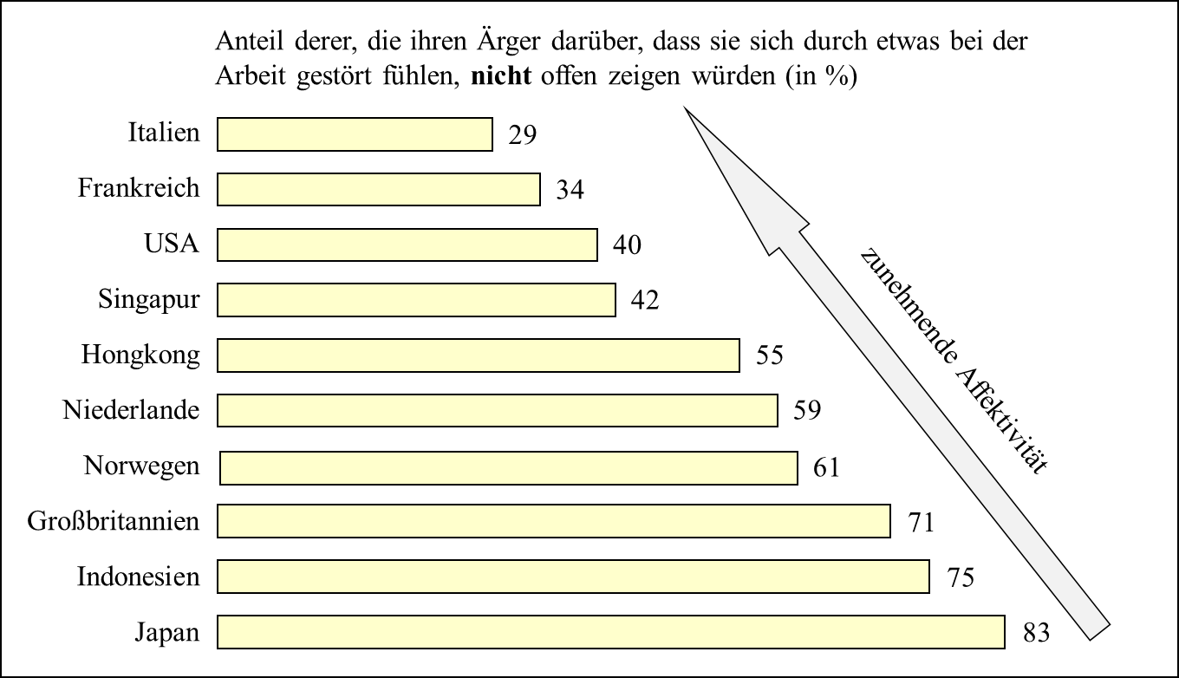
Quelle: Trompenaars (1993, S.96).

2.4 Spezifität vs. Diffusität
In diffusen Kulturen durchdringen und beeinflussen sich die verschiedenen Lebensbereiche wechselseitig. Dem „Herrn Direktor“ gebührt Respekt, wo immer man ihm begegnet. Spezifische Kulturen hingegen trennen die verschiedenen Lebensbereiche eindeutig voneinander. Gemäß dieser Studie tendieren vor allem Chinesen zu einer diffusen Lebensgestaltung, gefolgt von Nepalesen sowie den Bewohnern Burkina Fasos und Indonesiens (vgl. Trompenaars 1993, S.118). Angehörige des angelsächsischen und des deutschsprachigen Kulturraums bevorzugen hingegen den spezifischen Lebensstil. Operationalisiert wurde Spezifiät als „Anteil der Befragten, die ihrem Chef nicht beim Renovieren seines Hauses helfen würden, wenn sie keine Lust dazu hätten.
Dr. Fons Trompenaars
„Beim Empfang anlässlich einer akademischen Feier wurde ich als Dr. Trompenaars vorgestellt, doch bei der Party wenige Stunden später vor fast dem gleichen Personenkreis als Fons Trompenaars. Ich bin auch schon so vorgestellt worden: »Ich möchte Sie alle bekannt machen mit meinem sehr guten Freund Fons ... wie war eigentlich Ihr Nachnahme?« In Amerika ist ein Titel ein spezifisches Etikett für einen spezifischen Job an einem spezifischen Ort“ (Trompenaars 1993, S.111).

2.5 Zugeschriebener vs. erworbener Status
Der erworbene soziale Status erwächst aus dem eigenen Handeln, der zugeschriebene Status aus dem gesellschaftlichen Sein. Aufs Ganze gesehen sind solche Gesellschaften ökonomisch erfolgreich, welche die individuelle Leistung sowohl ökonomisch als auch sozial belohnen: durch einen höheren Status derer, die Teil der 'achieving society' (McClelland 1950) sind. Operationalisiert wurde diese Dimension mithilfe zweier Fragen( Item A: „Das Wichtigste im Leben ist, so zu denken und zu handeln, wie es einem selber am meisten entspricht, selbst wenn man damit nicht immer Erfolg hat.“ Item B: „Das Ansehen eines Menschen hängt stark von seinem familiären Hintergrund ab.“). Außer ihren norwegischen (63%) und amerikanischen Kollegen (55%) bekennen sich lediglich kanadische Manager mehrheitlich (= 53%) dazu, dass ihnen Erfolg wichtiger ist als (idealistisch verstandene) Selbstverwirklichung. In welch hohem Maße die USA eine erfolgsorientierte Kultur sind, gibt auch ihr Spitzenplatz bei der zweiten Teilfrage zu erkennen. In der Überzeugung, dass der individuelle Status nicht vom sozialen Ansehen der Familie abhängt, werden sie nur von den Dänen übertroffen.
Welche Konflikte zu erwarten sind, wenn beide Traditionen (zugeschriebener vs. errungener Status) in interkulturellen Interaktionen kollidieren, beschreibt eindrucksvoll das Fallbeispiel, das der Autor zur Verdeutlichung seiner These berichtet.

Herr Kahn & Herr Saran
„Ein leistungsorientierter schwedischer Manager hatte ein Projekt in Pakistan zu leiten. Eine Stelle musste neu besetzt werden, und nach sorgfältiger Prüfung wählte er einen seiner beiden meistversprechenden pakistanischen Mitarbeiter zur Beförderung aus. Beide Kandidaten verfügten über eine hervorragende Ausbildung, waren promovierte Maschinenbau-Ingenieure und galten in Pakistan als Autoritäten auf ihrem Gebiet. Obwohl beide auf hervorragende Leistungen zurückblicken konnten, wurde Herr Kahn aufgrund jüngster Erfolge ausgewählt. Herr Saran, der verschmähte Kandidat, war über den Lauf der Ereignisse sehr verärgert. Er ging schnurstracks zu seinem schwedischen Chef und bat um Aufklärung. Doch die ihm gegebenen Begründungen, die sich an den spezifischen Bedürfnissen der Arbeit orientierten, konnten ihn nicht beruhigen. Wie durfte ein solcher Gesichtsverlust erlaubt sein? Der schwedische Manager warb um Verständnis dafür, dass nur einer der beiden befördert werden könne, weil nun einmal nur eine Position offen sei. Einer von beiden müsse sich verletzt fühlen, auch wenn beide wertvolle Mitarbeiter seien. Der Zurückgesetzte blieb uneinsichtig. Schließlich erfuhr der Schwede den Grund: Herr Saran hatte zwei Jahre vor Herrn Kahn an der gleichen amerikanischen Universität promoviert. Deshalb wurde der Status Sarans höher eingeschätzt als der seines Kollegen. Seine Familie würde das niemals verstehen. Was sollte man von dieser westlichen Methode halten, die so leichtfertig mit Statusfragen umging? Spielten denn nur die Leistungen der letzten paar Monate eine Rolle?“ (Trompenaars 1993, S.150).

2.6 Zeitverständnis
Die Auffassung von ⇒ Zeit, die sich eine Kultur zu eigen gemacht hat, und der Umgang mit ihr sind aus einem sehr pragmatischen Grund bedeutsam: für die Koordination des täglichen Lebens und die Organisation wirtschaftlicher Abläufe (⇒ Zeitstruktur). Wichtiger noch dürfte aber die grundsätzliche Funktion des Zeitverständnisses sein: Ist eine Kultur vorrangig vergangenheitsorientiert und somit bspw. mehr an der Traditionspflege als an der Zukunftssicherung interessiert? Oder dominieren Gegenwarts- bzw. Zukunftsorientierung. Die empirischen Befunde, die F. Trompenaars hierzu präsentiert, basieren auf dem von Cottle (1967) entwickelten „Kreistest“.
Vergangenheit, Gegenwart & Zukunft
„Stellen Sie sich Vergangenheit, Gegenwart und Zukunft als Kreise vor. Zeichnen Sie bitte in den vorgesehenen Rahmen drei Kreise, die für Vergangenheit, Gegenwart und Zukunft stehen sollen. Ordnen Sie diese Kreise nach eigenem Belieben so an, dass sie am besten zeigen, wie Sie sich die Verbindung von Vergangenheit, Gegenwart und Zukunft denken. Sie dürfen dabei verschieden große Kreise verwenden“ (Trompenaars 1993, S.165).

In Abb. 2 sind drei Konstellationen zu erkennen, die sich aus dieser Versuchsanordnung ergeben haben (Allerdings bleibt unklar, wie Größe, Position und Abstände der Zeitzonen ermittelt wurden):
- Fehlen von Wechselbeziehungen (z.B. Russland),
- Überlappen der Zeitzonen (z.B. Malaysia),
- überschneidungsfreie Zonen (z.B. Belgien).

Abb. 2: Zeitstruktur in ausgewählten Ländern
  Indonesien | Russland  
  Malaysia |     China
  Südkorea |     Venezuela
    Frankreich |   Groß-  britannien
Belgien | Niederlande
  West-  deutschland |   Spanien
    USA |     Italien
Legende:
1) Linker Kreis = Vergangenheit; Mittlerer Kreis = Gegenwart; Rechter Kreis = Zukunft
2) Die Kreisfläche symbolisiert die subjektive Wichtigkeit
Quelle: Trompenaars (1993, S.166).

2.7 Bezug zur Natur
Wie gehen die Mitglieder einer Gesellschaft mit den Naturgewalten um? Dominiert die Befürchtung, die Natur bedrohe die Lebensgrundlagen der Menschheit? Oder wird die menschliche Zivilisation als Gefahr für die Natur erlebt? Vor die Alternative gestellt:
- A: Der Versuch lohnt sich, die wichtigsten Naturkräfte, wie das Wetter, zu kontrollieren, oder
- B: Die Natur sollte man gewähren lassen und akzeptieren, wie sie waltet, und das Beste daraus machen,
entschieden sich 50% der Portugiesen und 53% der Brasilianer für eine Strategie der externen Kontrolle, d.h. durch den Menschen (vgl. Rotter 1966). Hingegen meinte die Mehrheit der Tschechen, Slowaken und Japaner, der Mensch solle sich der Natur unterwerfen.
Ein wesentlich anderes Bild erhält man, wenn die Kontrollorientierung nicht mit Blick auf allgemeine Naturphänomene, sondern konkret auf das eigene Leben gemessen wird:
- A: Was mir geschieht, steht in meiner eigenen Verantwortung.
- B: Manchmal habe ich das Gefühl, dass ich nicht genug Kontrolle über den Lauf meines Lebens habe.
Im Einklang mit dem nationalen Mythos („Jeder Amerikaner kann Präsident werden“) glaubten neun von zehn Amerikanern, ihres Glückes Schmied zu sein. Zu interner Kontrollüberzeugung neigte auch die weit überwiegende Mehrzahl der Westdeutschen. Hingegen meinten zwei Drittel der Ostdeutschen, extern kontrolliert zu sein.

3 Kritische Würdigung
Die wissenschaftliche Bedeutung dieser eher populärwissenschaftlichen Arbeit ist begrenzt. Dass sie nicht auf einer Stufe mit der Hofstede-Studie oder der GLOBE- Studie steht, liegt zunächst an dem Versäumnis, das Forschungskonzept offen zu legen. Neben anderem vermisst der Leser die übliche Dokumentation von Forschungsdesign und Vorgehensweise. Die dem wissenschaftlichen Standard entsprechenden Angaben zum Untersuchungszeitraum sowie zur Zusammensetzung der Stichprobe oder zu Validität und Reliabilität der Befunde sucht der Leser gleichfalls vergebens. Auch unterlässt F. Trompenaars es weitestgehend, sein theoretisches Fundament, falls es ein solches gibt, kritisch zu diskutieren. Seine wenigen Alibi-Zitate beziehen sich auf höchst allgemeine Weise auf klassische Forschungsarbeiten aus den frühen 1950er-Jahren. Hinzu kommen, wie sich am Beispiel der Dimension „spezifisch vs. diffus“ zeigen lässt, verschiedene Unstimmigkeiten. Nach dem von Lewin (1936) entwickelten Modell der Persönlichkeitsschichten, auf das der Autor sich lediglich per „name dropping“ bezieht, sind die USA „spezifisch“ und Deutschland „diffus“. F. Trompenaars indessen klassifiziert beide als spezifische Kulturen, ohne den Widerspruch zu diskutieren. Im Übrigen steht hinter vielen Aussagen kaum mehr als die These: „Westliche Länder sind Erben des christlichen Abendlandes und östliche Länder sind durch Konfuzianismus und Buddhismus geprägt.“
Weiterhin ist nicht wirklich nachvollziehbar, nach welchem Kriterium bzw. welchem Algorithmus der Autor die 16 Aussagen seines Fragebogens den sieben Kulturdimensionen zugeordnet hat. Die angebliche dimensionale Struktur dieses Ansatzes ist somit völlig offen. Auch fragt sich der Leser, wie die zwei bis drei Fragen pro Kulturdimensionen gewichtet, d.h. zu einem (Index-)Wert zusammengefasst wurden, zumal viele Länder auf den einzelnen Subskalen höchst unterschiedlich abschneiden. So nehmen die USA auf der Kulturdimension Individualismus-Kollektivismus den ersten Rang ein (zusammen mit Kanada), wenn die Einstellung zu individueller Freiheit die Messlatte ist. Fragt man jedoch nach der Bereitschaft zur Übernahme individueller Verantwortung, dann landen die USA auf Rang 23, nahezu gleichauf mit Indien (!). Noch erstaunlicher: Als die größten Individualisten entpuppen sich nunmehr ausgerechnet vier ehemalige Vertreter des kollektivistisch-planwirtschaftlichen Lagers: Polen, Rumänien, Russland und Tschechoslowakei. Schließlich interkorrelieren einige „Dimensionen“ signifikant (bspw. Universalismus-Partikularismus und Individualismus-Kollektivismus mit r = 0,43). Auch lassen sich manche Fragen, wie die nach dem „Wesen von Unternehmen“ keiner Dimension zuordnen („Ein Unternehmen ist ein System, das dazu dient, Funktionen und Aufgaben auf effiziente Weise zu erfüllen.“). Hinzu kommt, dass für die einzelnen Länder zwar deren Positionen bei den 16 Fragen, aber nicht auf den sieben Kulturdimensionen mitgeteilt werden.
Wie G. Hofstede kann der Autor auf eine beeindruckende Datenbasis verweisen: 15.000 Manager aus 47 Länder. Da es sich bei ihnen aber jeweils um Teilnehmer an den interkulturellen Trainingsseminaren des Autors handelte, sind gravierende Stichprobenprobleme unausweichlich (mangelnde Repräsentativität, Selbstselektion etc.). Außerdem besteht Unklarheit über den Untersuchungszeitraum.
Schließlich sind die Konsequenzen, die F. Trompenaars unter der Überschrift „Praktische Tipps für das Handeln in neutralen und affektiven Kulturen“ aus seinen Beobachtungen und Analysen für die Praxis zieht, häufig von geringer Aussagekraft. Bisweilen erscheinen sie geradezu naiv bzw. trivial, wie die Ratschläge, die stellvertretend für den Umgang mit Menschen aus emotional neutralen bzw. affektiven Gesellschaften ausgewählt wurden, zeigen:
- „Zeigen Sie guten Willen, dann reagiert man darauf mit Wärme.
- Wenn Sie sich gründlich vorbereiten, ist es leichter für Sie, »bei der Stange zu bleiben«, d.h. die Themen der anderen zu diskutieren“ (Trompenaars 1993, S.106f.).

Literatur: Cottle, T.J. (1967): The Circles Test. An investigation of Perceptions of Temporal Relatedness and Dominance, Journal of Projective Techniques and Personality Assessment, 31(5): 58-71. Kluckhohn, F.R.; Strodtbeck, F.L. (1961): Variations in Value Orientations, Westport/CT: Row, Peterson & Company. Lewin, K. (1936): Principles of Topological Psychology, New York: McGraw-Hill. Trompenaars, F. (1993a): Riding the Waves of Culture. Understanding Cultural Diversity in Business, Brealey: London. Trompenaars, F. (1993b): Handbuch globales managen. Wie man kulturelle Unterschiede im Geschäftsleben versteht, Düsseldorf: Econ. McClelland, D.C. (1961): The Achieving Society, Princeton/NJ: Van Nostrand (1st Ed. = 1950). Parsons, T.; Shils, E.A. with a New Introduction by N.J. Smelser (2001): Toward a General Theory of Action. Theoretical Foundations for the Social Sciences, New Brunswick/NJ: Transaction. (Parsons, T; Shils, E.A. [1951]: Toward a General Theory of Action, Cambridge/MA: Harvard University Press). Rotter, J.B. (1966): Generalized Expectancies for Internal vs. External Control of Reinforcement, Psychological Monographs, 80(1): 1-28.

Kulturignoranz
war bis in die 1980er-Jahre hinein unter deutschsprachigen Betriebswirtschaftlern üblich. Sie ignorierten das Phänomen „Kultur“ rundum. Zwar wiesen Schmölders/Strümpel (1968) schon in den 1960er-Jahren ausdrücklich darauf hin, dass die sog. Steuermentalität (= Grad der Akzeptanz der Steuerpflicht) in erheblichem Maße kulturellen Einflüssen unterliegt. Systematisch und in größerem Umfang befassten sich damals aber nur Psychologen, ⇒ Ethnologen und ⇒ Anthropologen mit derartigen, aus wirtschaftswissenschaftlicher Sicht „exotischen“ Fragestellungen. Rückblickend erkennt man, dass die damals gültigen Theorien der Betriebswirtschaftslehre in einem weitgehend kulturfreien Raum entwickelt wurden (vgl. Meissner 1997): zumeist ohne direkten oder indirekten Bezug zu …
- der jeweiligen Unternehmenskultur,
- den kulturell relevanten Einflüssen, die aus dem jeweiligen Umfeld (z.B. Konsumenten, Lieferanten, politisch-soziale Öffentlichkeit) erwachsen,
- den kulturellen Bedingungen verschiedener Länder.

Nicht zuletzt deshalb, weil damals viele Manager und Wissenschaftler keine eigenen Erfahrungen mit fremden Ländern und Kulturen besaßen, kam es immer wieder vor, dass die „kulturignorante“ Einführung eines im Heimatmarkt erfolgreichen Produkts in einen Auslandsmarkt scheiterte. „Wahrscheinlich muss man selbst im Fernen Osten gewesen sein, um zu begreifen, wie wichtig kulturbedingt dort der Wert Genügsamkeit im Unterschied zu den westlichen Werten Anspruch, Besitz und Leistung ist und sich entsprechend auf das Konsumentenverhalten auswirkt“ (Trommsdorff 1993, S.199). Aus einem anderen, weitaus konkreteren Grund konnten die westlichen Hersteller von Geschirrspülmaschinen lange Zeit nicht in Japan Fuß fassen: Da dort täglich (weich gekochter) Reis gegessen wird, der schnell eintrocknet und deshalb nur unmittelbar nach Gebrauch leicht abgewaschen werden kann, im Regelfall also von Hand, konnten damals die allermeisten japanischen Hausfrauen keinen Sinn darin erkennen, eine solche Küchenmaschine zu kaufen. Außerdem waren viele der damals in Japan angebotenen Geräte westlichen Tellergrößen und -formen angepasst. Hinzu kam – als kaum zu überwindendes Hindernis für Großgeräte aller Art – die Beengtheit der herkömmlichen japanischen Wohnung. Während 2005 jedem Japaner im Durchschnitt 30,8 m² Wohnfläche zur Verfügung standen, waren es in Deutschland 41,2 m², in Österreich 42,7 m², in der Schweiz 44,0 m², in Dänemark 50,6 m² und in den USA gar 68,1 m².
Literatur: Meissner, H.G. (1997): Der Kulturschock in der Betriebswirtschaftslehre, in: Engelhard, J. (Hrsg.), Interkulturelles Management, 1-14, Wiesbaden: Gabler. Schmölders, G.; Strümpel, B. (1968): Vergleichende Finanzpsychologie. Besteuerung und Steuermentalität in einigen europäischen Ländern, Mainz: Akademie der Wissenschaften und der Literatur. Trommsdorff, G. (1993): Kulturvergleich von Emotionen beim prosozialen Handeln, in: Mandl, H. (Hrsg.), Entwicklung und Denken im kulturellen Kontext, 3-25, Göttingen: Hogrefe.

Kulturimperialismus
zielt darauf, fremde Länder, Märkte und Menschen den eigenen Werten zu unterwerfen

Kulturintegration
wichtiger Baustein eines umfassenden interkulturellen Management-Ansatzes. Ausgangspunkt ist die Erkenntnis, dass international tätige Unternehmen in der Lage sein müssen, das dynamische Wechselspiel zwischen Unternehmens-, Branchen- und Landeskultur derart zu gestalten, dass auch ausländische Niederlassungen auf effiziente Weise geführt werden können (vgl. Scholz 2013; Deshpande/Webster 1989). Da bspw. die mit einer Auslandsakquisition verfolgten Ziele nur erreicht werden können, wenn die beteiligten Unternehmen kulturell harmonieren, wurden Tochterunternehmen nun nicht nur als risikoreiche Investitionen, sondern auch als „kulturell zu integrierende Teile eines Unternehmensverbandes“ betrachtet.

Cultural Due Diligence
Die ausführliche Prüfung und Bewertung von Übernahmekandidaten hinsichtlich ihrer Übereinstimmung mit dem übernehmenden Unternehmen (z.B. hinsichtlich Finanzstruktur, Organisationsstruktur, strategischer Stimmigkeit) wird als „Due Diligence“ bezeichnet (vgl. Angwin 2001). Der dem amerikanischen Kapitalmarktrecht entlehnte Begriff bedeutet „im Geschäftsverkehr erforderliche Sorgfalt“.

„Cultural Due Diligence“ ergänzt die sog. Kaufprüfung. Dabei wird der kulturelle Fit der beteiligten Unternehmen geprüft: der Grad an landes- bzw. unternehmenskultureller Übereinstimmung. Entscheidungskriterien sind u.a. Führungsstil, Innovationsfähigkeit, Konfliktstil, Offenheit gegenüber der Unternehmensumwelt (vgl. Zimmer 2001). Besonderes Interesse gilt dem Konfliktstil. Denn zu den üblichen Konfliktursachen (sachlich-rationale und sozial-emotionale Interessengegensätze) kommen bei grenzüberschreitenden Unternehmenszusammenschlüssen interkulturelle Missverständnisse und Unverträglichkeiten hinzu. So neigen Angehörige von maskulin-wettbewerbsorientierte Kulturen dazu, Konflikte als Machtkampf offen auszutragen (Lose/Win), während Angehörige feminin-kompromissorientierter Kulturen Win/Win-Konstellationen anstreben, etwa durch ⇒ Kooperation oder Verhandlung (vgl. Müller/Gelbrich 2014, S.469ff.; Hofstede 1984).

Kultureller Misfit
Die „Summe aller kulturell bedingten Unverträglichkeitsreaktionen, die […] während und nach einer Übernahme auftreten“, ist nach Hermsen (1994, S.79) der kulturelle Misfit. Derartige Friktionen zwischen dem akquirierenden und dem akquirierten Unternehmen bzw. den fusionierenden Unternehmen mindern den Shareholder Value (vgl. Datta/Puia 1995). Sie können als intra- wie auch als interkultureller Misfit zutage treten.

(1) Intrakultureller Misfit: Bei jeder Akquisition müssen zwei zum Teil völlig unterschiedliche Unternehmenskulturen zusammenwachsen. Das daraus erwachsende Konfliktpotential ist selbst dann groß, wenn beide Unternehmen ein und demselben Land entstammen – und somit „nur“ die Unternehmenskulturen divergieren und nicht auch noch die Landeskulturen. Dem musste u.a. die Allianz SE⁾ Tribut zollen. Die Münchner hatten am 23.7.2001 die Dresdner Bank AG übernommen, verkauften das Bankhaus aber am 31.8.2008 an die Commerzbank, weil nun auch sie akzeptieren mussten, was lange vorher schon bekannt war: Bankkultur und Versicherungskultur sind nicht kompatibel. Die stolzen „Dresdner“ empfanden es als unter ihrer Würde, Allianzprodukte zu verkaufen. Sie wollten Berater („Die Beraterbank“) und nicht Vertreter (bzw. gar „Drücker“) sein und lehnten diese Aufgabe mehr oder weniger offen ab (vgl. Müller-Stewens et al. 2010).

(2) Interkultureller Misfit: Der interkulturelle Vergleich von Unternehmensleitlinien verdeutlicht die Unterschiedlichkeit und bisweilen Unverträglichkeit der jeweiligen Weltsicht. Inkompatible Normen und Werte, Rituale und Symbole begründen die Komplexität und Störanfälligkeit grenz- und kulturübergreifender Akquisitionen. In den Leitlinien koreanischer Unternehmen bspw. finden sich häufig Grundsätze, die aus westlicher Sicht abstrakt und übermäßig selbstbezogen wirken, scheinbar losgelöst von den konkreten Bedürfnissen der Kunden. Beschworen werden darin ein von Harmonie und Einheit geprägtes Arbeitsklima (46,4%) sowie Aufrichtigkeit und Sorgfalt (44,2%). Ganz anders lesen sich die Unternehmensleitlinien von Mövenpick: einem Prototyp der westlichen Unternehmenskultur.

Unternehmensgrundsätze von Mövenpick
- In der Forderung nach höchster Qualität der Waren, die wir kaufen und verkaufen, sind wir kompromisslos.
- Unser vielseitiges, wohlausgewogenes Angebot ist Ausdruck echter Lebensfreude.
- An Sauberkeit und Hygiene stellen wir hohe Ansprüche.
- Die Atmosphäre in unseren Restaurants ist angenehm und entspannend.
- Was wir durch unsere gute Organisation einsparen können, soll dem Gast durch Preiswürdigkeit zu Gute kommen.
- Auf alles, was wir dem Gast anbieten, wollen wir selbst stolz sein dürfen.
- Wir wollen unser Geschäft sauber und korrekt führen.
- Wir wollen unsere Gäste gut und zuvorkommend bedienen. Beanstandungen behandeln wir in jeder Beziehung großzügig.
- Wir möchten, dass unsere Mitarbeiter wohl gelaunt und liebenswürdig sind und sich durch Kameradschaftlichkeit untereinander auszeichnen.
- Alles, was wir unternehmen, soll den Stempel tragen: jung, frisch, gut und freundlich.

Post Merger-Integration
Sollen Unternehmen trotz geringem kulturellen Fit aus übergeordneten Gründen (z.B. Erleichterung des Marktzugangs) fusioniert oder gekauft werden, dann liegt es nahe, Post Merger-Integration zu betreiben: zielorientiertes Management von Kulturunterschieden (vgl. z.B. Habeck et al. 2000). Dass dies zumeist jedoch leichter gesagt als getan ist, belegt folgendes Beispiel: Als im Oktober 2008 der japanische Finanzdienstleister Nomura das Europageschäft der insolventen Investmentbank Lehmann Brothers kaufte, erlebte die Mehrzahl der „Lehmänner“ die Integrations-Workshops weniger als Unterstützung denn als Demütigung: als Einübung in die Unterwerfung unter eine fremde Unternehmenskultur,

Einfluss der Landeskultur
Akzeptanz von Machtdistanz: Wie die Organisationsforschung zeigen konnte, sind in Gesellschaften, welche Machtdistanz prinzipiell akzeptieren, die Mehrzahl der Unternehmen stärker zentralisiert und hierarchisch organisiert als in egalitären Gesellschaften. Auch beteiligen Führungskräfte, die an den „Kult der Hierarchie“ gewöhnt sind (z.B. in französischen Unternehmen), ihre Mitarbeiter weniger an wichtigen Entscheidungen als Führungskräfte, für die der „Kult der Gleichheit“ gilt (z.B. in skandinavischen Unternehmen). Die geringe Partizipationsmöglichkeit bedingt ein schwächeres Involvement der Mitarbeiter und in der Folge Defizite der Unternehmen auf verschiedenen Leistungsebenen (z.B. Unternehmenswachstum, finanzieller Erfolg; vgl. z.B. Denision/Mishra 1995). Daraus folgt, dass das Personalmanagement des fusionierten Unternehmens erhebliche Probleme zu bewältigen hat, wenn das eine Unternehmen aus Südostasien stammt (Malaysia: PDI = 104, Philippinen = 94, Indonesien = 78) und das andere aus Nordeuropa (Dänemark: PDI = 18, Schweden = 31, Norwegen = 31, Finnland = 33).

Dabei ist allerdings zu bedenken, dass Partizipation nicht ‘a priori‘ ein Erfolgsfaktor ist, sondern nur dann, wenn Landeskultur und folglich Erwartungen sowie tief sitzende Überzeugungen von Management und Mitarbeitern kongruent sind. „The efficacy of participation in high power distance cultures is doubtful. Employees in high power distance cultures are likely to view participative management with fear, distrust and disrespect because participation is not consistent with the national culture. Managers who encourage participation in these countries are likely to be seen as weak and incompetent. Morris/Pavett (1992) for example, found participative management to be related positively to performance in the U.S. but not in Mexico. More authoritarian management practices were effective in Mexico but not in the U.S. Jaeger (1986) argues that management initiatives such as team building are not effective in high power distance cultures because employees from different levels in the organization are not comfortable interacting face-to-face in a group” (Newman/Nollen 1996, S.756).

Ungewissheitsvermeidung: Begreift man Management als die Bewertung und Handhabung von Risiken, so wird die Schlüsselrolle, welche diese Kulturdimension im Integrationsprozess spielt, offensichtlich (vgl. Morosini/Singh 1994). Denn Akquisitionen lösen bei den Mitarbeitern und auch bei vielen Führungskräften das Gefühl des Kontrollverlustes aus, wecken allerlei Befürchtungen (etwa Möglichkeit des Arbeitsplatzverlustes) und fordern die in dem Unternehmen bislang unstrittigen Normen und Werte heraus (vgl. Sarala 2010).

Gravierende Unterschiede im Streben nach Unsicherheitsmeidung tangieren zahlreiche Unternehmensfunktionen. Wer Ungewissheit nicht als existenzbedrohend, sondern als unvermeidbaren Teil menschlicher Existenz begreift, wird …
- Innovationen gegenüber aufgeschlossen sein,
- das Controlling auf das unbedingt Notwendige beschränken,
- den partizipativen Führungsstil bevorzugen etc.

Es liegt somit auf der Hand, dass der kulturbedingt unterschiedliche Umgang mit Risiken im Rahmen von Post Merger-Programmen besondere Aufmerksamkeit erfahren sollte. Dies gilt vor allem dann, wenn das eine Unternehmen aus dem unsicherheitstoleranten nordwesteuropäischen Raum stammt und das andere aus dem unsicherheitsaversen südeuropäischen Raum.

Dekulturation
Vielfach schlägt jedoch der Versuch der wechselseitigen Anpassung der Unternehmenskulturen fehl. Leidet darunter auch die Unternehmenskultur des akquirierten Unternehmens, so spricht man von Dekulturation (vgl. Wirtz 2003, S.317). Ein untrügliches Symptom von Dekulturation ist ‘brain drain‘: die gehäufte Abwanderung qualifizierter Mitarbeiter. Zumeist sind die einzelnen Unternehmensbereiche in unterschiedlichem Maße von dieser Entwicklung betroffen. So mögen die F+E-Abteilungen beider Unternehmen konstruktiv zusammenarbeiten, während es häufig schwerer fällt, die Marketingabteilungen zu koordinieren. Denn sie werden in ihrer täglichen Arbeit durch die jeweilige Landeskultur stärker beeinflusst als andere (vgl. Hausmann 2002). Weiterhin hat sich gezeigt, dass divergierende Unternehmenskulturen soziale Konflikte innerhalb des Unternehmensverbundes schüren, während unterschiedliche Ausprägungen der Landeskulturen eher konfliktdämpfend wirken (vgl. Vaara et al. 2012).

Literatur: Angwin, D. (2001): Mergers & Acquisitions across European Borders. National Perspectives on Pre-Acquisition Due Diligence and the Use of Professional Advisers, Journal of World Business, 36 (1): 32-57. Datta, D.K.; Puia, G. (1995): Cross-Border Acquisitions. An Examination of the Influence of Relatedness and Cultural Fit on Shareholder Value Creation in US Acquiring Firms, Management International Review, 35(4): 337-359. Denision, D.R.; Mishra, A.K. (1995): Toward a Theory of Organizational Culture and Effectiveness, Organization Science, 6(2): 204-223. Deshpande, R.; Webster Jr., F.E. (1989): Organizational Culture and Marketing. Defining the Research Agenda, Journal of Marketing, 53(1): 3-15. Habeck, M.M.; Kröger, F.; Träm, M.R. (2000): After the Merger. Seven Rules for Successful Post-Merger Integration, Harlow: Prentice Hall. Habeck, M.M.; Kröger, F.; Träm, M.R. (2002): Wi(e)der das Fusionsfieber. Die sieben Schlüsselfaktoren erfolgreicher Fusionen, 2. Aufl., Wiesbaden: Gabler. Hausmann, H. (2002): Kulturelle Integrationsprobleme bei internationalen Mergers & Acquisitions, in: Macharzina, K.; Oesterle, M.-J. (Hrsg.), Handbuch Internationales Management, 2. Aufl., 909-921, Wiesbaden: Gabler. Hermsen, C. (1994): Mergers & Acquisitions. Integrationsmanagement von Akquisitionsprojekten, Hallstadt: Rosch-Buch. Hofstede, G. (1984): Cultural Dimensions in Management and Planning, Asia Pacific Journal of Management, 1(2): 81-99. Jaeger, A.M. (1986): Organization Development and National Culture. Where’s the Fit? Academy of Management Review, 11(1): 178-190. Morosini, P.; Singh, H. (1994): Post-Cross-Border Acquisitions. Implementing ‘National Culture-Compatible’ Strategies to Improve Performance, European Management Journal, 12(4): 390-400. Morris, T.; Pavett, S.M. (1992): Management Style and Productivity in Two Cultures, Journal of International Business Studies, 23(1): 169-179. Müller, S.; Gelbrich, K. (2014): Interkulturelle Kommunikation, München: Vahlen. Müller-Stewens, G.; Kunisch, S.; Binder, A. (Hrsg.) (2010). Mergers & Acquisitions, Stuttgart: Schäffer-Poeschel. Newman, K.L.; Nollen, S.D. (1996): Culture and Congruence. The Fit between Management Practices and National Culture, Journal of International Business Studies, 27(4): 753-779. Sarala, R.M. (2010): The Impact of Cultural Differences and Acculturation Factors on Post-Acquisition Conflict, Scandinavian Journal of Management, 26(1): 38-56. Scholz, C. (2013): Personalmanagement, 6.Aufl., München: Vahlen. Vaara, E.; Sarala, R.; Stahl, G.K.; Björkman, I. (2012): The Impact of Organizational and National Cultural Differences on Social Conflict and Knowledge Transfer in International Acquisitions, Journal of Management Studies, 49(1): 1-27. Wirtz, B.W. (2003): Mergers & Acquisitions Management, Berlin: Springer. Zimmer, A. (2001): Unternehmenskultur und Cultural Due Diligence bei Mergers & Acquisitions. Aachen: Shaker.

Kulturismus/Universalismus-Debatte
wurde in den 1970er-Jahren vorrangig im Managementbereich geführt und später vom Marketing aufgegriffen. Die Kernfrage dieser Diskussion lautete: Sind Theorien und Instrumente von kulturellen Einflüssen unabhängig oder müssen sie den jeweiligen kulturellen Bedingungen angepasst werden (vgl. Schmid 1996, S.272ff.)?

- Als Anhänger der Culture Free-These argumentierten die Universalisten, dass die meisten Managementtechniken weltweit unverändert einsetzbar seien. Mögliche Unterschiede in den kulturellen Umweltbedingungen ließen sich auf den unterschiedlichen wirtschaftlichen Entwicklungsstand zurückführen und würden gemäß der Konvergenz-These durch Industrialisierung und Modernisierung zusehends aufgehoben.
- Die Kulturisten vertraten die im deutschsprachigen Raum auch Kulturismus-These genannte Culture Bound-These. Sie waren der Meinung, dass die jeweiligen kulturellen Bedingungen spezifische Anforderungen stellen. Deshalb seien die klassischen, überwiegend im westlichen Kulturkreis entwickelten Theorien nur dort aussagefähig und nicht auf andere Kulturen übertragbar. Daran ändere auch die durch die zunehmende Industrialisierung bedingte Angleichung der grundlegenden Lebensverhältnisse nichts Entscheidendes. Denn die tiefverwurzelten kulturellen Unterschiede bestünden fort.
Die letztlich naive Frage, welche der beiden Extrempositionen „die richtige“ sei, beantwortete von Keller (1982, S.543f.) salomonisch. Die „harten“ Funktionen der Betriebswirtschaftslehre (z.B. Investitionsrechnung, Finanzierung, Kostenrechnung) seien eher ‘culture free‘, die „weichen“ Funktionen hingegen ‘culture bound‘. Hierzu zählen insb. Marketing, Organisation und Management (z.B. Führungsstil, Verhältnis zwischen Vorgesetzten und Mitarbeitern, Konfliktmanagement, Motivation oder Arbeitsverhalten).
Literatur: von Keller, E. (1982): Management in fremden Kulturen. Ziele, Ergebnisse und methodische Probleme der kulturvergleichenden Managementforschung, Bern: Haupt. Schmid, S. (1996): Multikulturalität in der internationalen Unternehmung, Wiesbaden: Gabler.

Kulturkritik
befasst sich mit dem (vermeintlichen oder tatsächlichen) Verfall kultureller Normen und Werte in der realen Gegenwart einer bestimmten Gesellschaft. Die als unerträglich bzw. beklagenswert erlebte Diskrepanz zwischen Ideal und Realität ist zentrales Motiv der Kulturkritik, wobei das Gegenwartsbild durch die idealisierende Wahrnehmung der Vergangenheit und Projektion von Wunschbildern in Zukunftsutopien fast zwangsläufig übermäßig pessimistisch gezeichnet wird. Abweichungen werden auch nicht als Kulturwandel bzw. Wertewandel, sondern als Verfall von Werten gedeutet. Der gesellschaftliche und fortschrittsskeptische Grundtenor der Kulturkritik prägte schon die Werke von A. de Tocqueville und J.J. Rousseau. Letzterer stellte die als „vernünftig“ angesehene Ordnung der Natur den mehr oder weniger degenerierten Erscheinungen der Zivilisation gegenüber. Einflussreiche Vertreter der kulturkritischen Position sind weiterhin:
- F. Nietzsche („Natur vs. Geist“).
- L. Klages Schrift zur „Entseelung“ und Mechanisierung des Lebens,
- M. Bubers religiös-kulturreformerische Arbeiten,
- O. Spenglers pessimistischer, in der Denktradition der Kulturmorphologie stehender Determinismus („Untergang des Abendlandes“),
- K. Marxs Thesen von der Entfremdung des Menschen in einer von Klassengegensätzen geprägten Gesellschaft und seiner Abhängigkeit von seiner materiellen Umwelt,
- M. Heideggers Kritik an der „Seinsvergessenheit“ der Moderne und ihrem technisch-wissenschaftlichen ⇒ Weltbild („Hybris des technisch- wissenschaftlichen Paradigmas der Moderne“).
Die anfänglich primär normativ argumentierenden Vertreter der Kulturkritik bedienten sich zwar zunehmend der Methoden, Argumentationsstrategien und Befunde der modernen empirischen Sozialwissenschaften. Grundlegend - und insofern irreführend - ist aber nach wie vor die Tendenz, die übermäßig negativ wahrgenommene Gegenwart an einem verklärten Bild der Vergangenheit oder einem utopischen Zukunftsbild zu messen.
Literatur: Konersmann, R. (Hrsg) (2001): Kulturkritik. Reflexionen in der veränderten Welt, Leipzig. Sobrevilla, D. (1971): Der Ursprung des Kulturbegriffs, der Kulturphilosophie und der Kulturkritik, Diss., Universität Tübingen, Tübingen.

Kulturmodell, integratives
basiert auf Meta-Kulturdimensionen. Um die Unübersichtlichkeit der verschiedenen Kulturmodelle (bzw. Kulturtheorien) mit ihren bisweilen nur scheinbar unterschiedlichen ⇒ Kulturdimensionen zu überwinden, schlug T. Clark drei Kulturdimensionen zweiter Ordnung vor:
- Verhältnis zur Autorität,
- Verhältnis zum Selbst,
- Verhältnis zum Risiko.
Zusammengenommen erfassen diese Metakulturdimensionen die Art und Weise, wie Gemeinschaften von Menschen mit den Anforderungen, die für ihre Umwelt charakteristisch sind, umgehen. Folgt man T. Clarks Überlegungen, so berücksichtigen alle fünf der von ihm erfassten Modelle (vgl. Tab. 1) die personale und die interpersonale Dimension, während lediglich Inkeles/Levinson (1969) und Hofstede (1980) den Umweltbezug berücksichtigen („Verhältnis zum Risiko“).

Tab. 1: Integratives Kulturmodell
 | Kluckhohn/  Strodtbeck  (1961) | Eysenck/  Eysenck  (1969) | Inkeles/  Levinson  (1969) |  | Hofstede  (1980) | Peabody  (1985)
Verhältnis  zur Autorität | Ausrichtung auf menschliche Be-ziehungen | Psychotizismus (Hartnäckig- keit) | Verhältnis zur Autorität |  | Akzeptanz von Macht-distanz | Durch-setzung
Verhältnis zum Selbst | Wahrnehmung des menschlichen Wesens (gut/böse) | Extraversion | Selbstbild |  | Maskulinität (soziales Ich) | Straffheit/ Lockerheit
 |  |  |  |  | Individua- lismus
Verhältnis zum Risiko |  |  | Ur-Dilemma Konflikte | Ungewiss- heitsvermeidung
Quelle: in Anlehnung an Clark (1990, S.73).

Literatur: Clark, T. (1990): International Marketing and National Character. A Review and Proposal for an Integrative Theory, Journal of Marketing, 54(4): 66-79. Eysenck, H.J.; Eysenck, S.B.G. (1969): Structure and Measurement, London: Routledge & Kegan Paul. Kluckhohn, F.R.; Strodtbeck, F.L. (1961): Variations in Value Orientation, Westport/CT: Row, Peterson & Company. Hofstede, G. (1980): Cultures’s Consequences. International Differences in Work-Related Values, Beverly Hills/CA: Sage. Inkeles, A.; Levinson, D.J. (1969): National Character. The Study of Modal Personality and Socio-Cultural Systems, in: Lindzey, G.; Aronson, E. (Eds.), The Handbook of Social Psychology, Vol.4, 418-506, Reading/MA: Addison-Wesley. Peabody, D. (1985): National Characteristics. European Monographs in Social Psychology, Cambridge: Cambridge University Press.

Kulturpsychologie
historische, z.T. humanistisch ausgerichtete Wissenschaft, die den einen „ganzheitlichen“ Untersuchungsansatz verfolgt. Ausgangspunkt der Analysen sind die subjektiven Erfahrungen der Menschen. Deren Verhalten wird als Konsequenz des Wirkens kultureller Normen betrachtet. Forschungsobjekte sind typische Ereignisse, damit verbundene situative Verhaltensmuster und der Zusammenhang zwischen kulturellem Wandel und individueller Entwicklung.

Literatur: Boesch, E.E.; Straub, J. (2007): Kulturpsychologie. Prinzipien, Orientierungen, Konzeptionen, in: Kornadt, H.-J.; Trommsdorff, G. (Hrsg.), Kulturvergleichende Psychologie, Enzyklopädie der Psychologie, Serie VII: Themenbereich C »Theorie und Forschung«, 25-95, Göttingen: Hogrefe.

Kulturraum
Gesamtheit von Landeskulturen, in denen die gleichen ⇒ Kulturstandards gelten (⇒ geographisch-konfessionelle Segmentierung: die Civilizations) (vgl. Abb. 1).

Abb. 1: Kulturräume innerhalb der Zivilisation

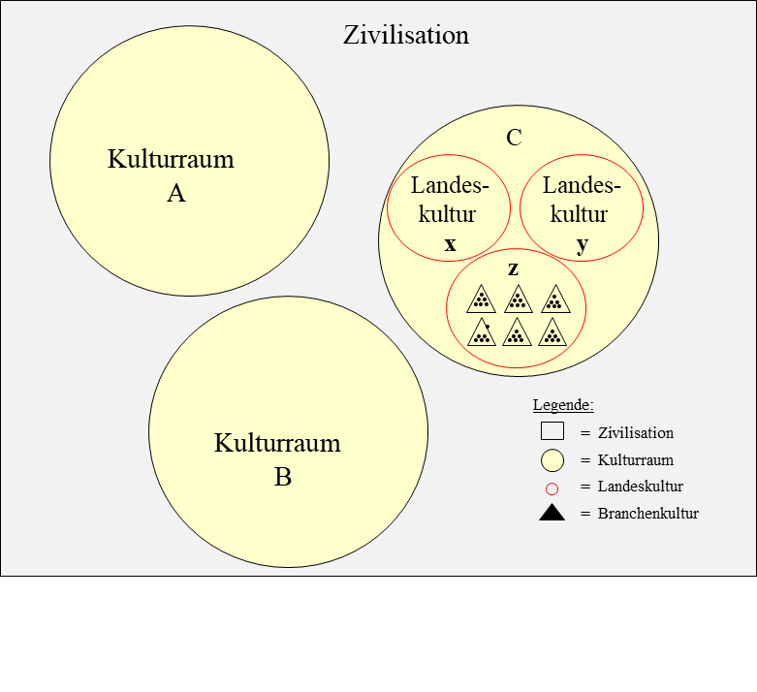

Kulturrelativismus
geht von der Gleichwertigkeit aller Kulturen aus

Kulturschock (I)
Phase der Auseinandersetzung der Betriebswirtschaftslehre mit dem Phänomen „Kultur“. Im Zuge der Globalisierung erweiterten viele Unternehmen ihr geographisches Geschäftsfeld wie auch ihr strategisches Repertoire: Anstatt, wie noch in den 1960er- und 1970er-Jahren, sich damit zu begnügen, in nahegelegene (z.B. Niederlande, Italien) oder fernere, aber vertraute Märkte (z.B. USA) zu exportieren, wurden nun auch fremdartige Märkte erschlossen (z.B. Japan). Dabei kamen erstmals in großem Umfang Markterschließungsstrategien zum Einsatz, denen ein hohes Risiko innewohnt und die unmittelbare Interaktion mit ausländischen Kunden, Mitarbeitern, Behörden, Medien etc. erfordern (z.B. ⇒ Joint Venture, Direktinvestition) – und folglich von den eigenen Mitarbeitern kulturelle Kompetenz (⇒ Kompetenz, interkulturelle).
Führende Vertreter der Betriebswirtschaftslehre plädierten aber nach wie vor für den kulturfreien Ansatz (bzw. verfolgten ihn, ohne sich dessen bewusst zu sein). Da dieser die vielfältigen Umfeldeinflüsse ignoriert und damit wesentliche Bedingungen des Verhaltens von Anbietern und Nachfragern ausklammert, beschränkt er die Erklärungskraft von Theorien erheblich. Thesen, wie sie in der betriebswirtschaftlichen Entscheidungstheorie damals gang und gäbe waren, zeugen von einer vergleichsweise naiven Phase der Forschung bzw. Theoriebildung, welche die Realität weitgehend ausblendet: etwa dass Manager umso bessere Entscheidungen fällen, je mehr Informationen ihnen zur Verfügung stehen (z.B. Witte 1972). Tatsächlich beklagten schon damals viele Manager die Gleichzeitigkeit des Mangels an entscheidungsrelevanten Informationen und von Informationsüberfluss. Gemäß einer 1998 in elf Ländern durchgeführten Studie empfand vor allem im angelsächsischen und im ostasiatischen Raum ein nennenswerter Anteil der damals befragten 1.072 Führungskräfte dieses Dilemma. So fühlten sich 36% der befragten irischen Manager zum Zeitpunkt der Erhebung von der täglichen „Informationsflut“ überfordert (vgl. Abb. 1).

Abb. 1: Gefühlte Informationsüberlastung
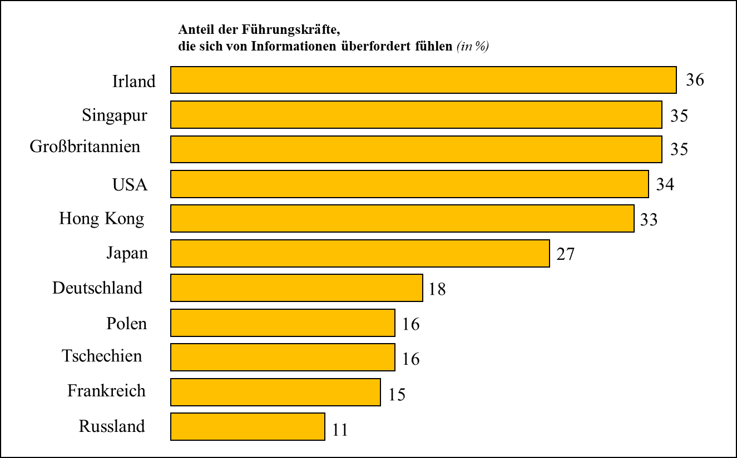
Quelle: Reuters Limited, in: Die Welt (22.2.1999), S.20.

Die vermehrte Konfrontation mit der andersartigen Realität in wichtigen Auslandsmärkten löste in der Betriebswirtschaftslehre einen Kulturschock aus (vgl. Meissner 1997, S.2). Er beeinflusste im weiteren Verlauf der Entwicklung Teile des betriebswirtschaftlichen Denkens und des Theoriengebäudes dieser Disziplin. Der damit verbundene Paradigmenwechsel befreite die Betriebswirtschaftslehre von ihrer einseitig-reduktionistischen, bemüht naturwissenschaftlichen Orientierung und erschloss ihr die Komplexität und Vielfalt realer Denk- und Verhaltensweisen.
Seitdem entwickelten sich in Theorie und Unternehmenspraxis vielfältige Mischformen mit kulturistischen und universalistischen Elementen. Produktionstechniken etwa sind zumeist ‘culture free‘, nicht jedoch die Schulung von Mitarbeitern mit unterschiedlichem kulturellen Hintergrund, welche die Maschinen bedienen bzw. die Produktionsprozesse steuern (= ‘culture bound‘; vgl. Schmid 1996, S.274). Auf noch komplexere Weise interagieren Kulturabhängiges und Kulturübergreifendes in Gemeinschaftsunternehmen. Ein deutsch-polnisches Joint Ventures etwa steht weder in der Tradition des deutschen noch in der Tradition des polnischen Ursprungsunternehmens. Erforderlich ist eine Drittlandkultur, die sich häufig aber erst dann entwickeln kann, wenn die Partner einen Kulturschock erleiden und daraufhin bereit sind, einen Lern- und Integrationsprozess zu vollziehen (vgl. Meissner 1997, S.10).

Betriebswirtschaftslehre als spezielle Kulturwissenschaft

„Es ist unbedingt erforderlich, dass die BWL eine sehr viel höhere Sensibilität gegenüber kulturellen Einflussfaktoren entwickelt und diese in die Informations-, Entscheidungs- und Gestaltungskonzepte sowie in die betriebswirtschaftliche Theorienbildung einbezieht. Der Kulturschock bewirkt, dass sich der Prozess zur Psychologisierung und zur Soziologisierung verstärken wird, ob dies den Betriebswirten nun passt oder nicht. Die BWL wird vor dem Hintergrund dieser Entwicklung ihr theoretisches Selbstverständnis insoweit ändern, als sie dann nicht mehr eine angewandte Naturwissenschaft darstellt, sondern zu einer spezialisierten Kulturwissenschaft wird, die gerade in dieser Ausformung ein wichtiges Zukunftspotenzial sowohl für das Fach, aber darüber hinaus auch für die Unternehmen und für die Gesellschaft insgesamt bildet“ (Meissner 1997, S.11f.).

Literatur: Meissner, H.G. (1997): Der Kulturschock in der Betriebswirtschaftslehre, in: Engelhard, J. (Hrsg.), Interkulturelles Management, 1-14, Wiesbaden: Gabler. Schmid, S. (1996): Multikulturalität in der internationalen Unternehmung, Wiesbaden: Gabler. Witte, E. (1972): Das Informationsverhalten in Entscheidungsprozessen, Tübingen: Mohr.

Kulturschock (II))
umgangssprachliche Bezeichnung einer heftigen, plötzlich eintretenden Reaktion auf ein überwältigendes Ereignis (z.B. Begegnung mit einer fremden Kultur). In den wissenschaftlichen Diskurs eingeführt wurde dieses Konstrukt von Oberg (1960). Im Mittelpunkt der wissenschaftlichen Definition stehen „langfristige, subtile Veränderungen der Persönlichkeit als Folge der Auseinandersetzung mit einer fremden Kultur“ (Moosmüller 1996, S.282). Die Notwendigkeit und das Bemühen um Anpassung an fremde Lebensverhältnisse, vor allem an andersartige Denk- und Handlungsgewohnheiten, werden als eine Grenzsituation im Leben eines Menschen aufgefasst. Bei negativem Verlauf können Angst, Verwirrung, Desorientierung und Depression die Folge sein (vgl. Thomas et al. 2003, S.242). Erst wenn es dem Entsandten (bzw. dem Emigranten) gelingt, mit den Besonderheiten der fremden Kultur konstruktiv umzugehen, kann er sein Wohlbefinden zurückgewinnen und seine gewohnte Arbeitsleistung wieder erbringen (⇒ Auslandsentsendung).

Subjektiv erlebt wird ein Kulturschock als emotionale Reaktion (z.B. Ängstlichkeit, Ärger und Frustration) auf gravierende Unterschiede zwischen dem Ich und dem Fremden. Dies geschieht häufig während der Frühphase der Begegnung mit der andersartigen Kultur. In dem Maße, wie der Entsandte dadurch zur verstärkten Auseinandersetzung mit der eigenen Identität angeregt wird, besteht die Gefahr des „Selbstschocks“. Dieses Gefühl wiederum verstärkt das Bedürfnis nach Schutz der eigenen Identität, z.B. durch Rückzug, Idealisierung der eigenen Kultur und negativ-stereotypisierende Wahrnehmung der Fremdkultur. Von einem Schock spricht man, weil diese Emotionen in der zweiten Phase der Anpassung an die Fremdkultur auftreten und in scharfem Kontrast zu der idealisierenden Wahrnehmung des Fremden in der Honeymoon-Phase stehen (vgl. Abb. 1).

Abb. 1: W-Kurve der Anpassung
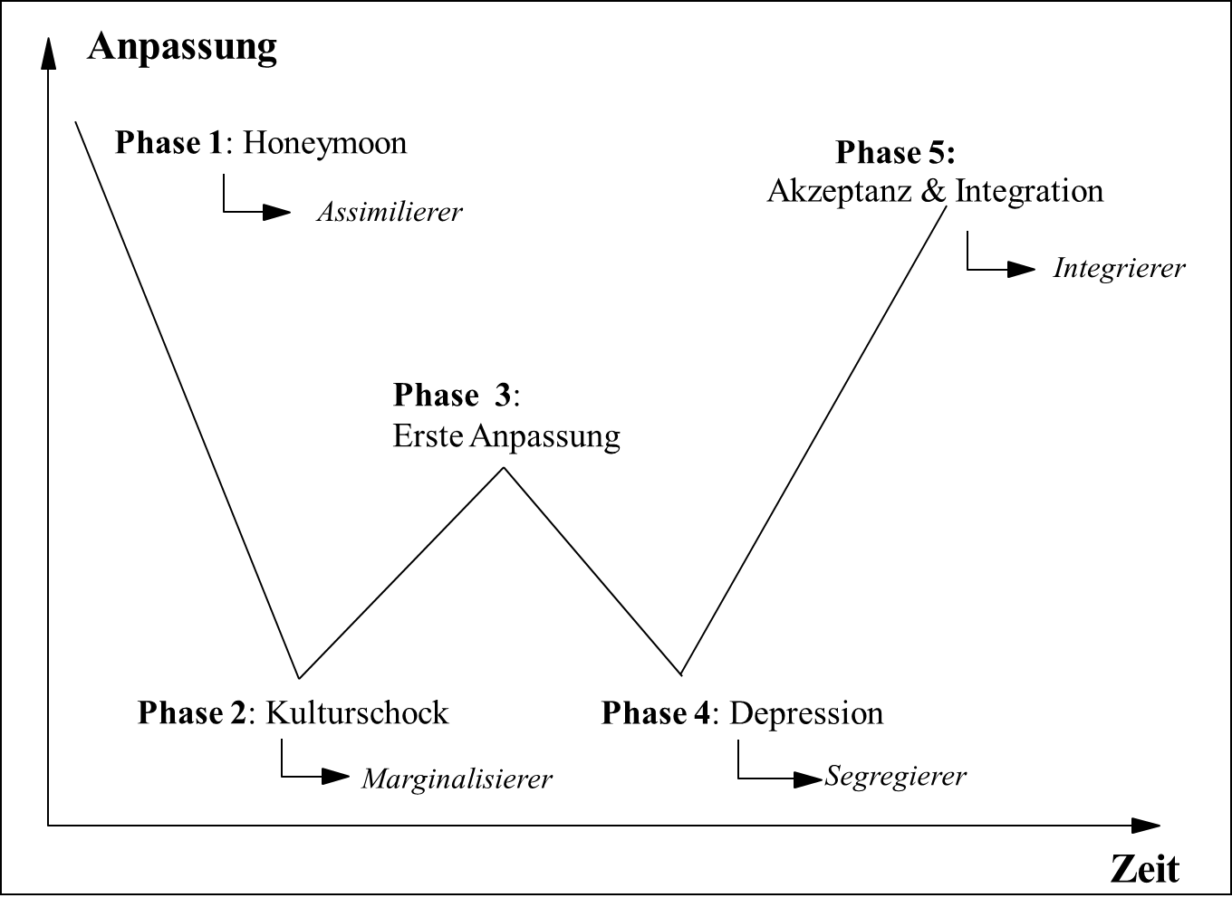
Quelle: eigene Darstellung auf Basis von Gullahorn/Gullahorn (1963).

Vom Kulturschock sind nicht nur die Mitarbeiter selbst, sondern auch deren mitausreisenden (Ehe-)Partner und Kinder bedroht. Dauer, Intensität und Symptomatik können aufgrund unterschiedlicher Persönlichkeitseigenschaften (z.B. Frustrationstoleranz) und situativen Einflussfaktoren erheblich variieren. Während manche Orientierungs- und Hilflosigkeit empfinden, bis hin zu umfassendem Kontrollverlust und Bedrohung der eigenen Identität, beklagen andere Gefühle der Isolation und Heimweh. Hinzu können psychosomatische Symptome wie Niedergeschlagenheit sowie Verlust an Spontaneität und Lebensfreude aufkommen; selbst Wut auf die Angehörigen der fremden Kultur und permanentes Misstrauen sind zu beobachten.

Ein Kulturschock ist keine Fehlsteuerung, die es unter allen Umständen zu vermeiden gilt. Vielmehr handelt es sich um eine Phase der Anpassung, die jeder Mitarbeiter mehr oder minder intensiv durchleben muss, der erfolgreich in einem fremdkulturellen Umfeld tätig sein will. „ ... a profound learning experience that leads to greater self-awareness and personal growth“ (Pennington 2000, S.269). Interkulturelle Trainingsmaßnahmen werden u.a. mit dem Ziel angeboten, …
- Kulturschocks als Lernerfahrung zu begreifen und konstruktiv damit umzugehen,
- interkulturelle Kompetenz zu fördern (⇒ Kompetenz, interkulturelle).

Kulturschock Moskau
„Moskau ist groß und laut, teuer und schmutzig, grob und stressig. Auf einer Fläche von der Größe Berlins quetschen sich so viele Menschen zusammen, wie ganz Ostdeutschland Einwohner hat. Deutsche Expats, die aus ihrer schwäbischen oder rheinländischen Reihenhaussiedlung gen Osten entsandt werden, finden sich wenige Flugstunden entfernt in einem fremden Kosmos wieder. Erdrückende, in die Wolken strebende Betonarchitektur, endlose Staus auf 20 Fahrspuren, ungemütliches Klima und die Abwesenheit von allem Vertrauten – Radwegen, Grünanlagen, Alltagslächeln, lateinischer Schrift und frischer Luft – machen die ersten Stunden in Moskau zur Zerreißprobe. Spätestens am neuen Arbeitsplatz stoßen deutsche Unternehmer auf ein weiteres Problem: die russische Unternehmenskultur. Strenge Hierarchien, wenig Entscheidungsfreude und ein kreativer Umgang mit Terminen irritieren zunächst. Pläne werden kurzfristig verworfen, auf Zusagen ist selten Verlass. Geschäftskontakte beruhen häufig nicht, wie in Westeuropa üblich, auf Verträgen, sondern auf persönlichen Beziehungen. Neue Ideen einzubringen und im Team, dem »Kollektiv« zu diskutieren oder Verantwortung zu übernehmen, haben die meisten russischen Arbeitnehmer nie gelernt“ (Schulze 2009, S.39).

Literatur: Gullahorn, J.T.; Gullahorn, J.E. (1963): An Extension of the U‐Curve Hypothesis, Journal of Social Issues, 19(3): 33-47. Moosmüller, A. (1996): Interkulturelle Kompetenz und interkulturelle Kenntnisse. Überlegungen zu Ziel und Inhalt im auslandsvorbereitenden Training, in: Roth, K. (Hrsg.), Mit der Differenz leben. Europäische Ethnologie und Interkulturelle Kompetenz, 271-290, München: Waxmann. Oberg, K. (1960): Culture Shock. Adjustment to New Cultural Environments, Practical Anthropology, 7: 177-182. Pennington, D.L. (2000): Interpersonal Power and Influence in Intercultural Communication, in: Asante, M.K.; Gudykunst, W.B. (Eds.), Handbook of International and Intercultural Communication, 3rd Ed., 261-274, Newbury Park/CA: Sage. Thomas, A.; Kinast, E.-U.; Schroll-Machl, S. (2003): Handbuch interkulturelle Kommunikation und Kooperation, Bd.2: Länder, Kulturen und interkulturelle Berufstätigkeit, Göttingen: Vandenhoeck & Ruprecht.

Kulturstandards
„alle Arten des Wahrnehmens, Denkens, Wertens und Handelns, welche die Mehrzahl Angehörigen einer Nation für sich und für andere als normal, typisch und verbindlich ansieht“ (Thomas 2003, S.24f.). Dieser Wissenschaftler begreift ⇒ Kultur als ein für die Angehörigen einer Nation „sinnstiftendes Orientierungssystem“. Eine Schlüsselrolle spielen dabei Kulturstandards.
Mit deren Hilfe werden das eigene Verhalten wie auch das Verhalten anderer Personen beurteilt. Während sie in den unterschiedlichsten Situationen wirksam werden und weite Bereiche des Denkens, Fühlens und Verhaltens regulieren, betreffen periphere Kulturstandards vergleichsweise eng begrenzte Verhaltensbereiche, Situationen und Personenkreise (z.B. Kulturstandards in einem Fitness-Club). Wer zentrale Kulturstandards verletzt, muss mit negativen Reaktionen seiner sozialen Umwelt rechnen – mit Ablehnung oder gar mit realen Sanktionen. Zentrale Kulturstandards wandeln sich unter dem Eindruck veränderter Umweltbedingungen wesentlich langsamer als periphere Kulturstandards.
Welche Kulturstandards für eine Gesellschaft bedeutsam sind und wie sie deren soziales Leben regeln, lässt sich durch ein dreistufiges Verfahren ermitteln (vgl. Jahn 2006, S.35ff.):
- Zunächst werden mit Hilfe teilstrukturierter Interviews Fach- und Führungskräfte befragt, die in dem zu analysierenden Land seit Jahren tätig sind. In Anlehnung an das in den Sozialwissenschaften weit verbreitete Konzept der Kritischen Ereignisse sollen sie kritische Interaktionssituationen schildern, die sie während ihres langjährigen Auslandsaufenthaltes erlebt haben.
- Sodann werden die in Phase 1 gewonnenen Erkenntnisse durch eine standardisierte Befragung bikultureller Experten – aus Deutschland und dem Zielland stammend – validiert und systematisiert.
- Es folgen die inhaltsanalytische Aufbereitung der Expertenstatements, die kulturhistorische Validierung der Befunde sowie die Identifikation der zentralen und der peripheren Kulturstandards.
Dass Kulturstandards relativ sind, bedeutet, dass sie nicht als absolut gültig verstanden werden können, sondern immer nur im Hinblick auf die Kulturstandards, welche die Angehörige der Eich- bzw. Vergleichsstichprobe als „normal“ empfinden. Wenn etwa zu den Kulturstandards der Deutschen nur aus Sicht von Chinesen – und nicht aus Sicht von Franzosen, Tschechen oder US-Amerikanern – auch „wahrhafte Kommunikation“ und „Individualismus“ zählen (vgl. Abb. 1), sagt dies letztlich weniger über die Landekultur der Deutschen aus als darüber, welche Verhaltensregeln für die chinesische Kultur charakteristisch sind und welche für die französische, die tschechische oder die amerikanische Kultur.

Abb. 1: Kulturstandards deutscher Manager aus Sicht ausländischer Kollegen
Sachorientierung | Arbeitsbeziehungen werden weitestgehend sachbezogen gestaltet. Sachlichkeit gilt als professionell.
Wertschätzung von  Regeln & Struktur | Regeln, bis hin zur völligen Standardisierung von Arbeitsabläufen, werden als hilfreich angesehen, und deren Einhaltung wird kontrolliert.
Direkte Kommunikation | Probleme, Konflikte etc. werden nicht „durch die Blume“, sondern direkt angesprochen.
Interpersonale  Distanzdifferenzierung | Man wahrt Abstand und mischt sich nach Möglichkeit nicht in die Angelegenheiten anderer Personen ein. Soziale Distanz wird in Abhängigkeit von der sozialen Rolle des Gegenübers (Geschäftspartner, Arbeitskollege, Bekannter, Freund) reguliert.
Monochrone  Zeitplanung (⇒ Zeit) | Typisches Instrument des Zeitmanagements ist der Zeitstrahl, auf dem die zu bewältigenden Aufgaben in linearer Abfolge geplant und sodann „Schritt für Schritt“ abgearbeitet werden.
Individualismus | Persönliche Unabhängigkeit ist wichtig. Dazu tragen eine eindeutige Aufgabenbeschreibung und klar abgegrenzte Zuständigkeitsbereiche bei. Denn sie ermöglichen innerhalb der so beschriebenen Grenzen eigenverantwortliches Arbeiten.
Quelle: auf Basis von Schroll-Machl (2007).

Schroll-Machl (2007) beschreibt Sachorientierung, Wertschätzung von Regeln und Struktur als zentrale Kulturstandards deutscher Manager. Die Versuchung ist groß, diese als stabile Eigenschaften, gar im Sinne eines ⇒ Nationalcharakters zu begreifen, die unabhängig von den konkreten Umweltbedingungen bestehen. Tatsächlich aber sind Kulturstandards relativ zu verstehen – als Besonderheiten des in einer Gesellschaft üblichen bzw. sozial akzeptierten Verhaltens aus Sicht von Angehörigen einer anderen Gesellschaft. Wenn etwa zu den Kulturstandards der Deutschen nur aus Sicht von Chinesen – und nicht aus Sicht von Franzosen oder Amerikanern – auch „wahrhafte Kommunikation“ und „Individualismus“ zählen (vgl. Abb. 2), sagt dies letztlich weniger über die Landekultur der Deutschen aus als darüber, welche Verhaltensregeln für die chinesische Kultur charakteristisch sind und welche für die französische, die tschechische oder die amerikanische Kultur.
- Individualismus: Chinesen entstammen einer hochgradig kollektivistischen Landeskultur (IDV = 15). Deshalb erscheinen ihnen individualistische Verhaltensweisen ungewöhnlich und bemerkenswert, nicht jedoch den individualistischen Franzosen (IDV = 71), Tschechen (IDV = 60) und Amerikanern (IDV = 91).
- Wahrhafte Kommunikation: Wie in allen konfuzianisch geprägten Gesellschaften ist der Kulturstandard ⇒ Gesicht wahren in China überaus wichtig (vgl. Müller/Gelbrich 2014, S.134ff.). Er verlangt, unter allen Umständen, die soziale Ordnung und harmonische Beziehungen zu wahren – und sei es, indem man die Wahrheit verschweigt oder gar die Unwahrheit sagt. Während der in Deutschland übliche Kommunikationsstil vor diesem kulturellen Hintergrund als „wahrhaftig“ erscheinen mag, werteten die befragten Franzosen („explizit“), Tschechen („konfrontativ“) und US-Amerikanern („direkt“) andere Merkmale als „typisch deutsch“.

Abb. 2: Relativität von Kulturstandards: deutsche Kulturstandards aus Sicht von …
… Chinesen  (vgl. Thomas/Schenk 2005) | … Franzosen  (vgl. Demangeat/Molz 2007) | … Tschechen  (vgl. Schroll-Machl 2001) | … Amerikanern  (vgl. Markowsky Thomas 1995)
direkte, wahrhafte Kommunikation | explizite, direkte Kommunikation | kontextunabhängige Kommunikation, konfrontativer Konfliktstil | direkte interpersonale Kommunikation
Regelorientierung,  Vertragsbindung | Regel- und Stabilitätsorientierung | Strukturorientierung | Regelorientierung, Organisationsbedürfnis
Trennung von Arbeits- und Privatleben | Abgrenzung von Lebensbereichen | Trennung von Lebensbereichen | abgegrenzter Privatbereich, interpersonale Distanzdifferenzierung
monochrone Zeitplanung | Systematisches Abarbeiten von Aufgaben | Konsekutivität
Sachorientierung | Sachorientierung | Sachbezug | persönliches Eigentum
 | Selbststeuerung | Regelorientierte Kontrolle | Pflichtbewusstsein
 | Gleichheitsstreben
 |  | Selbstsicherheit
Autoritätsgläubigkeit
Geschlechterrollen-differenzierung
Individualismus | Gemeinsinn
Quelle: Schroll-Machl (2003, S.73).

Literatur: Demangeat, J.; Molz, M. (2007): Frankreich, in: Thomas, A. (Hrsg.), Handbuch interkulturelle Kommunikation und Kooperation, Teil 2: Länder, Kulturen und interkulturelle Berufstätigkeit, 24-52, Göttingen: Vandenhoeck & Ruprecht. Jahn, J. (2006): Kulturstandards im deutsch-französischen Management, Wiesbaden: DUV. Müller, S.; Gelbrich, K. (2014): Interkulturelle Kommunikation, München: Vahlen. Schroll-Machl, S. (2001): Businesskontakte zwischen Deutschen und Tschechen. Kulturunterschiede in der Wirtschaftszusammenarbeit, Sternenfels: Wissenschaft & Praxis. Schroll-Machl, S. (2003): Deutschland, in: Thomas, A.; Kammhuber, S.; Schroll-Machl, S. (Hrsg.), Handbuch Interkulturelle Kommunikation und Kooperation, Bd.2: Länder und Kulturen und interkulturelle Berufstätigkeit, 72-89, Göttingen: Vandenhoeck & Ruprecht. Schroll-Machl, S. (2007): Die Deutschen – Wir Deutsche. Fremdwahrnehmung und Selbstbild im Berufsleben, 3. Aufl., Göttingen: Vandenhoeck & Ruprecht. Thomas, A. (2003): Kultur und Kulturstandards, in: Thomas, A.; Kammhuber, S.; Schroll-Machl, S. (Hrsg.), Handbuch Interkulturelle Kommunikation und Kooperation, Bd.1: Grundlagen und Praxisfelder, 19-31, Göttingen: Vandenhoeck & Ruprecht. Thomas, A.; Schenk, E. (2005): Beruflich in China. Trainingsprogramm für Manager, Fach- und Führungskräfte, 2.Aufl., Göttingen: Vandenhoeck & Ruprecht.

Kulturvergleichende Psychologie → Interkulturelles Marketing
Landeskulturforschung, vergleichende → Comparative Marketing; → Interkulturelles Management

Landkarte, soziokulturelle → Postmaterialismus-These

Länderphilosophie → Internationales Marketing

Länderstereotyp
spezielle Erscheinungsform eines ⇒ Stereotyps. Wie ⇒ Schemata sind (Länder-)Stereotype abstrakte, im Gedächtnis gespeicherte Wissenseinheiten: eine kognitive Struktur, welche die in einer Gesellschaft weit verbreiteten Annahmen darüber, welche Persönlichkeitseigenschaften für eine bestimmte soziale Gruppe charakteristisch sind, abbildet. Länderstereotype werden entweder einem Individuum (als Vertreter seiner Gruppe - z.B. ein typischer Schotte) oder einer nationalen Gruppe insgesamt zugeschrieben (z.B. „Türken haben einen besonders ausgeprägten Nationalstolz“). Im Gegensatz zu Schemata sind Länderstereotype jedoch wertender Natur, tendenziell der Einstellung vergleichbar.
Wie Personenstereotype (= „schablonenartige Meinungen über Klassen von Personen“; Schenk, 1997, Sp.2210) sind Länderstereotype in → Autostereotype (= wie die eigene soziale Gruppe wahrgenommen wird) und Heterostereotypen zu unterscheiden (= wie eine andere als die eigene soziale Gruppe wahrgenommen wird). Länderstereotype sind änderungsresistent. So wurden, wie W. Wette darlegt, die in einem führenden deutschen Konversationslexikon von 1866 genannten „vorherrschenden Charakterzüge des Russen“ (nämlich Frohsinn, Sorglosigkeit und Gemütlichkeit, aber auch Gefräßigkeit und Unmäßigkeit) unverändert vom zaristischen Russland auf die Sowjetunion übertragen und, im Zuge der Kriegsvorbereitung sowie während des Russlandfeldzuges des Zweiten Weltkriegs, vom Fremdbild zum Feindbild gewandelt. Darauf lässt sich vermutlich zurückführen, dass das Länderstereotyp „Russe“ überwiegend negativ geprägt ist (wie auch das des „Polen“, des „Israeli“ und des „Türken“). Im Gegensatz dazu wurden Japaner und Chinesen, aber auch Inder, Franzosen und Schweizer von den Probanden dieser Studie (deutsche Studenten) vorwiegend positiv beurteilt (vgl. Abb. 1). Franzosen wurden am häufigsten als charmant, lebhaft und fröhlich charakterisiert,
- Japaner als fleißig, fortschrittlich und gebildet,
- Chinesen als fleißig, bescheiden und pflichtbewusst,
- Amerikaner als oberflächlich, großspurig und ungebildet,
- Israelis als streitsüchtig, engstirnig und konservativ,
- Türken als streitsüchtig, großspurig und triebhaft.

Abb. 1: Positivity- vs. Negativity-Bias der Länderstereotype deutscher Studenten

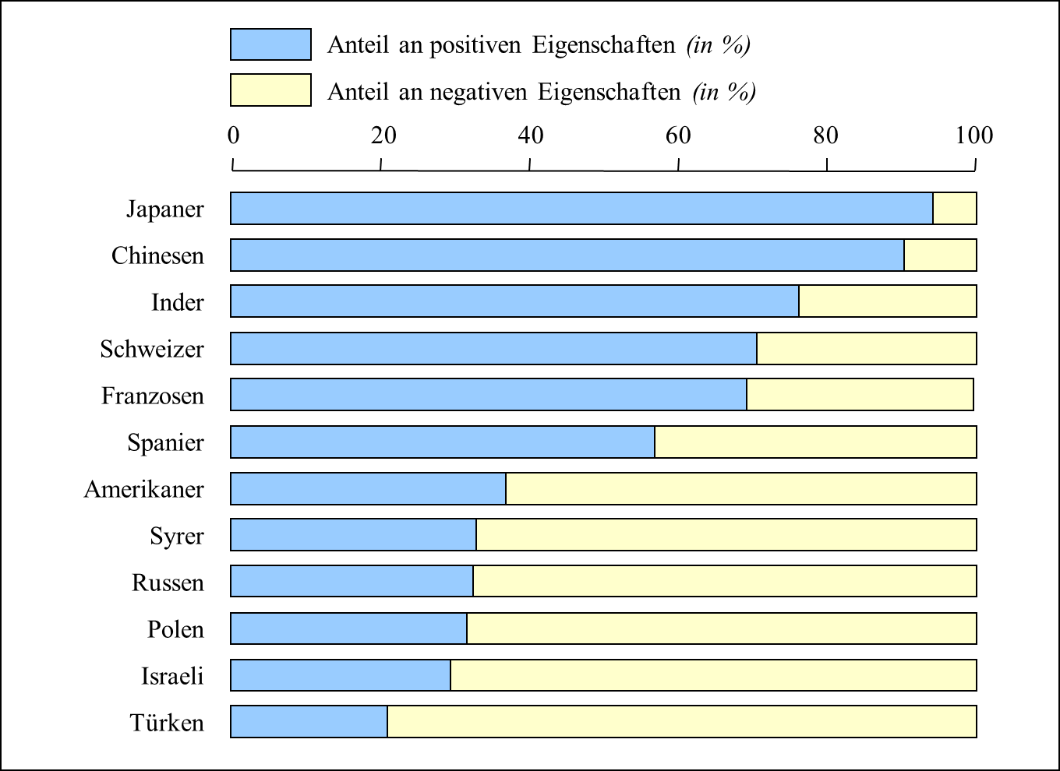
Quelle: eigene Erhebung.

Das Hetero- bzw. Eigenstereotyp der in dieser Studie befragten deutschen Studenten wird dominiert von den „typisch deutschen Eigenschaften“ pflichtbewusst, gebildet, fleißig, gründlich, kontrolliert und diplomatisch. Zu den Eigenschaften, welche nur wenige der Befragten zur Beschreibung ihres ⇒ Selbstbildes genutzt haben, zählen vor allem folgende Merkmale: flexibel, charmant, großzügig, tolerant und lebhaft.

Landeskulturforschung, vergleichende → Comparative Marketing; → Interkulturelles Management

Landkarte, soziokulturelle → Postmaterialismus-These

Lebenshaltungskosten von Auslandentsandten
angesichts der immer weiter voranschreitenden Globalisierung der Weltwirtschaft ein wichtiger Bestandteil der Personalpolitik international tätiger Unternehmen. In Befragungen geben fast 75% von ihnen an, dass die Zahl der langfristigen ⇒ Auslandsentsendungen in den nächsten zwei Jahren stabil bleiben oder sogar zunehmen wird. Die Kosten einer Auslandsentsendung hängen nicht zuletzt von den Lebenshaltungskosten am jeweiligen Standort ab.
Die Mercer-Studie „Cost of Living“ ermittelt jährlich die Lebenshaltungskosten an den wichtigsten Standorten – zuletzt in 207 Großstädten auf den fünf Kontinenten. Ermittelt wird ein Warenkorb, bestehend aus mehr als 200 Produkten und Dienstleistungen (bspw. die Kosten für Miete, öffentliche Verkehrsmittel, Kleidung, Lebensmittel, Lebensmittel, Freizeitangebote). Das weltweit tätige Beratungsunternehmen Mercer (www.mercer.com) ist in Deutschland mit über 600 Mitarbeitern u.a. an den Standorten Berlin, Düsseldorf, Frankfurt, Hamburg, Leipzig, München und Stuttgart vertreten (www.mercer.de). Die Schwerpunkte der Geschäftstätigkeit liegen in der Beratung von Unternehmen rund um betriebliche Altersversorgung, Vergütung, Human Capital-Strategie, M&A und Investments sowie Pensions-Administration.
Zum dritten Mal in Folge erwies sich die angolanische Hauptstadt Luanda als die weltweit teuerste Stadt für Auslandsentsendungen. Insbesondere die Kosten für importierte Waren sowie sicheren und angemessenen Wohnraum sind in der ansonsten eher günstigen Stadt enorm (6.000€ Monatsmiete für ein Apartment mit zwei Schlafräumen, unmöbliert, in „angemessener Nachbarschaft“). Auf Platz zwei folgt Hong Kong. Mit Zürich (3), Genf (5) und Bern (9) zählen gleich drei Schweizer Städte zu den Top-10 der teuersten Standorte. Komplettiert wird diese Liste von vier ost- bzw. südostasiatischen Städten - Singapur (4), Shanghai (6), Peking (7) und Seoul (8) – sowie einer zweiten afrikanischen Stadt: N’Djamena im Tschad (10). Die weltweit günstigste Stadt im Ranking ist Bischkek in Kirgisistan.
Viele westeuropäische Städte schneiden infolge von Währungsverlusten gegenüber dem US-Dollar wesentlich günstiger ab als in den Vorjahren (vgl. Tab. 1). München (87) ist um 32 Plätze gefallen, Frankfurt (98) um 39 und Berlin (106) um 38 Plätze. Düsseldorf rutscht von 73 auf 114, Hamburg von 76 auf 124. Es folgen Stuttgart (139) und Nürnberg (169), die damit um 48 bzw. 40 Plätze fallen. Die günstigste deutsche Stadt Leipzig tauscht Rang 141 mit Rang 172. Aber auch in anderen Ländern führten Währungseffekte dazu, dass Städte weit im Ranking nach unten gerutscht sind. So sind Moskau (50) und St. Petersburg (152) um 41 bzw. 117 Plätze gefallen, da der Rubel nicht zuletzt aufgrund der Sanktionen stark an Wert verloren hat. Darüber hinaus sind auch die Ölpreise momentan recht niedrig.“

Tab. 1: Platzierung deutscher Städte im Cost of Living-Ranking
Rang (2014) | Rang (2025) | Stadt
55 | 87 | München
59 | 98 | Frankfurt
68 | 106 | Berlin
73 | 114 | Düsseldorf
76 | 124 | Hamburg
91 | 139 | Stuttgart
129 | 169 | Nürnberg
141 | 172 | Leipzig

Lebensstil
Art und Weise, wie Menschen ihrem Selbstbild durch ihre Interessen sowie ihr Konsum-, Freizeit- und Mediennutzungsverhalten sichtbaren Ausdruck verleihen. Wer sich selbst als risikofreudig wahrnimmt, wird dies durch einen risikofreudigen Lebensstil demonstrieren und sich bspw. eher für Drachenfliegen als für Joga begeistern, lieber in Aktien als in Festgeld investieren und Vorsorgeuntersuchungen ablehnen. Die Lebensstilforschung untersucht, wie die ökonomischen (z.B. Konjunktur) und sozialen Verhältnisse (z.B. Wertewandel) die Lebensführung sowie die damit verbundenen individuellen „Lebensäußerungen“ (z.B. Freizeitverhalten) beeinflussen.
Anfangs, d.h. bis in die 1960er Jahre hinein, orientierte sich die nach Bildung und Einkommen geschichtete Gesellschaft an der vermögendsten Gruppe, der Oberschicht. Seit den 1970er Jahren sind Ober-, Mittel- und Unterschicht jedoch keine homogenen gesellschaftlichen Schichten mehr. Unter dem Eindruck von Bildungsrevolution und Wertewandel differenzierten sie sich weiter, was erhebliche Konsequenzen für das Verhalten der Konsumenten hatte. Immer mehr verhielten sich multioptional. Starre Traditionen wichen zunehmenden Wahlmöglichkeiten. Und was einst durch die Schichtzugehörigkeit vorgegeben war - Berufswahl, äußeres Erscheinungsbild oder Lebensform -, wurde nun Gegenstand eigener Reflexion und Entscheidungsfindung. Schichten, sofern sie noch bestanden und feststellbar waren, diversifizierten sich hinsichtlich der Wertorientierungen ihrer Angehörigen. So, wie die soziale Klasse in den 1950er und 1960er Jahren entscheidend an Eindeutigkeit und Bindungswirkung verloren hat, so stellt mittlerweile auch der Lebensstil keine verlässliche Planungs- und Entscheidungsgrundlage für die Definition von ⇒ Zielgruppen mehr dar. Die Wünsche und Verhaltensweisen des hybriden und multioptionalen Konsumenten werden zunehmend vielschichtig und unberechenbar.
Mittlerweile ist die Lebensstil- bzw. Lifestyle-Forschung interdisziplinär. Soziologie, Psychologie, ⇒ Kulturanthropologie, ⇒ Ethnologie, Politikwissenschaften sowie Konsumentenforschung befassen sich mit diesem Thema. Und Marktforscher haben eine Reihe von Lebensstilkonzepten entwickelt, etwa die Sinus-Milieus, welche 1980 auf Basis von 1.400 Lebenswelt-Explorationen zunächst für Deutschland entwickelt wurden (vgl. Tab. 1).

Tab. 1: Etablierte Lebensstiltypologien

Typologie | Organisation | Dimensionen | Lebensstiltypen
Sinus-Milieus | Sinus Institut | Soziale Lage Grund-orientierung | Konservativ-Etablierte,  Liberal-Intellektuelle, Performer, Expeditive, Sozialökologische, Adaptiv-Pragmatische, Bürgerliche Mitte, Traditionelle, Hedonisten, Prekäre
Roper Consumer Styles | GfK | Haben vs. Sein  Frieden und Sicherheit vs. Leidenschaften leben | Träumer, Abenteurer, Weltoffene, Häusliche, Realisten, Kritische, Bodenständige, Anspruchsvolle
Values and Lifestyle Survey (VALS) | SRI Consulting Business Intelligence | Ressourcen Primäre Motivation | Innovatoren, Denker, Glaubende, Erfolgreiche, Nacheifernde, Austester, Macher, Überlebende
Quelle: Hoffmann/Akbar (2016, S.130); Sinus-Institut (2015).

Im Zentrum der zumeist von international tätigen Marktforschungsinstituten nach dem Prinzip der psychographischen Segmentierung entwickelten Life Style- Ansätze steht die Suche nach länderübergreifenden Zielgruppen, die sich hinsichtlich ihrer Werte, Einstellungen, Interessen und (konsumbezogenen) Verhaltensweisen ähneln. Bereits in den 1970er Jahren hat W.D. Wells auf das Nutzenpotenzial der Lebensstilforschung für die Bestimmung transkultureller Zielgruppen hingewiesen. Mit Hilfe dieses Ansatzes schien es zumindest ansatzweise möglich zu sein, eine Verbindung zwischen den Wertetypen (Materialisten/Postmaterialisten) und einzelnen Konsumentengruppen herzustellen.
Europaweit erlangten anfangs zwei Segmentierungsansätze größere Bedeutung: erstens die vom Research Institute on Social Change (RISC) initiierte ACE-Studie („Anticipating Change in Europe“) und zweitens die Euro-Styles, entwickelt vom Centre de Communication Avancée (CCA) unter Mitwirkung der GfK, Nürnberg. Aus etwa 1,5 Mio. Daten (zu Einstellungen, Verhalten und Motivation in verschiedenen Bereichen des täglichen Lebens), die im Rahmen einer repräsentativen Befragung von 24.000 Erwachsenen in 15 europäischen Ländern erhoben wurden, entwickelte man eine dreidimensionale Karte, deren Achsen grundlegende unabhängige „Orientierungen“ repräsentieren (vgl. Abb. 1).
Die erste Achse symbolisiert Bewegung und Beharrung. Bewegung charakterisiert dabei den modernen, gegenüber Innovationen aufgeschlossenen Menschen, Beharrung den konservativen, nach Sicherheit und Tradition strebenden Gegentyp.
Güter (materialistisch, konsum- und genussorientiert) und Werte (geistige Orientierung, Streben nach immateriellen Werten, puritanische Enthaltsamkeit, Suche nach dem „tieferen Sinn“) sind die beiden Pole der zweiten Achse. Emotionales/spontanes sowie berechnen-des/rationales Handeln kennzeichnen die dritte Achse.
Insgesamt wurden 16 sog. Euro-Styles ermittelt und mit eingängigen Namen wie Euro-Rocky, Euro-Dandy oder Euro-Scout versehen. Die Größe der Segmente, d.h. die Häufigkeit, mit der diese Typen in den einzelnen Ländern vertreten sind, variiert erheblich. So war die transkulturelle Zielgruppe der „Euro-Moralisten“ (= von Beharrungstendenzen geprägte „Gut-Bürgerliche“) europaweit zum Zeitpunkt der Erhebung mit 7,8% vertreten. An der deutschen Wohnbevölkerung aber hatte sie damals einen Anteil von 14,8%. Inhaltlich unterscheiden sich die Lebensstiltypen insofern, als bspw. der Euro-Romantic Harmonie, Heim und Familie bevorzugt, während sich der Euro-Citizen häufig in den Dienst der Allgemeinheit stellt und der Euro-Business mehr als alles andere Karriere machen will.

Für die internationale Unternehmenstätigkeit ist diese Studie deshalb hilfreich, weil die GfK-Lebensstilforschung im Rahmen einer zweiten Erhebung Daten zu Konsum-, Einkaufs- und Mediengewohnheiten, Einstellung zu Werbung und Verpackung sowie zum Besitzstand erhoben und mit der ersten Befragung verknüpft hat. Mitte der 1990er-Jahre reduzierte die GfK ihr Zielgruppenkonzept auf zwei Dimensionen („Vergangenheitsorientierung“ vs. „Gegenwartsorientierung“, „Gemeinschaftsorientierung“ vs. „Ich-Orientierung“) sowie 15 bzw. 14 Euro Socio-Styles (z.B. die Isolated, Guardians, Gamblers oder die Free Thinkers). In dem 2001 abermals modifizierten Ansatz komprimierte man die Zahl der europaweit nachweisbaren Zielgruppen dann auf acht:
- Steady World: Traditionsorientierte, konformistische Senioren mit mittlerem und gehobenem Lebensstandard, die ihren Ruhestand voll und ganz ausschöpfen.
- Secure World: Konformistische Hedonisten, die sich abkapseln, von einem einfacheren Leben träumen und das traditionelle Rollenverständnis praktizieren.
- Magic World: Intuitive, junge materialistische Leute mit Kindern und mittleren Einkommen, die auf ein Ereignis warten, das ihr Leben auf wunderhafte Weise verbessern wird.
- Crafty World: Junge, dynamische Opportunisten einfacher Herkunft, die nach Erfolg und materieller Unabhängigkeit streben.
- Cosy Tech World: Aktive moderne Paare mittleren Alters mit meist überdurchschnittlicher Haushalts-ausstattung, die auf der Suche nach persönlicher Entfaltung sind.
- New World: Hedonistische tolerante Intellektuelle mit gehobenem Lebensstandard, denen zwischen-menschliche Harmonie und soziales Engagement wichtig sind.
- Authentic World: Rationale, moralische Cocooner-Familien mit guten Einkommen, die engagiert und auf der Suche nach einem harmonischen und ausgeglichenen Leben sind.
- Standing World: Kultivierte, pflichtbewusste und vermögende Staatsbürger, die ihren Überzeugungen treu bleiben und auf Tradition Wert legen.
Einer der Indikatoren des Lebensstils ist die Struktur des Haushaltsbudgets. Wie groß sind die Anteile der Ausgaben für Waren des täglichen Bedarfs, Kommunikation, Wohnen etc.? Die psychographische Lebensstilforschung bestimmt transnationale Zielgruppen, d.h. Segmente von Konsumenten, deren Lebensraum sich nicht auf ein Land beschränkt, die sich aber dennoch hinsichtlich ihrer Werte, Einstellungen, Interessen und nicht zuletzt konsumbezogenen Verhaltensweise signifikant ähneln. Häufig spricht man in diesem Zusammenhang auch von Orientierung (z.B. Konsumorientierung, Freizeitorientierung). Die angebliche Freizeitorientierung der Mittelmeerländer wurde in der öffentlichen Diskussion um die zeitweise als eine mögliche Ursache Verschuldung Griechenlands öffentlich-populistisch diskutiert, durch die offizielle Arbeitsmarktstatistik jedoch widerlegt (vgl. Tab. 2).

Tab. 2: Tarifarbeitszeit von Arbeitnehmern in europäischen Ländern (2010)
 | Wochen-  arbeitszeit  (Stunden) | Brutto- Jahresarbeitszeit  (Stunden) | Jahresurlaub  (Arbeitstage) | Feiertage  (Arbeitstage)
Deutschland | 37,7 | 1.960,4 | 30,0 | 10,0
Griechenland | 40,0 | 2.080,0 | 23,0 | 10,0
Österreich | 38,8 | 2.015,0 | 25,0 | 11,0
Spanien | 38,6 | 2.007,2 | 22,0 | 14,0
EU-15 | 37,6 | 1.955,2 | 25,9 | 9,9
Quelle: European Industrial Relations Observatory.

Literatur: Anders, H.-J. (1991): Euro-Verbraucher. Realität oder Fiktion? in: Szallies, R.; Wiswede, G. (Hrsg.), Wertewandel und Konsum, 233-256, Landsberg: Verlag moderne Industrie. Banning, T.E. (1987): Lebensstilorientierte Marketing-Theorie, Heidelberg. Bourdieu, P. (1982): Die feinen Unterschiede, Frankfurt/Main. Hoffmann, S.; Akbar, P. (2016): Konsumentenverhalten, Wiesbaden: Springer Gabler. Kramer, S. (1991): Europäische Life-Style-Analysen zur Verhaltensprognose von Konsumenten, Hamburg. Lazer, W. (1964): Life Style Concepts and Marketing, in: Greyser, S.A. (Ed.), Toward Scientific Marketing, 243-252, Chicago/IL. Veblen, T. (1997): Theorie der feinen Leute, Frankfurt/Main. Wells, W.D.; Tigert, D.J. (1971): Activities, Interests, and Options, Journal of Advertising Research, 11(4): 27-35. Wells, W.D. (Ed.) (1974): Life Style and Psychographics, Chicago/IL.

Lebenstempo
1 Grundlagen
Levine/Norenzayan (1999) haben in den Großstädten ausgewählter Länder die Gehgeschwindigkeit der Passanten beobachtet, gemessen, wie schnell dort Postbeamte eine Briefmarke verkaufen und die Genauigkeit der öffentlichen Uhren mit der Telefonansage verglichen.
Die Rohzeiten wurden standardisiert und gemittelt. Wie die anhand der Mittelwerte gebildete Rangfolge (1 = langsamstes Land, 30 = schnellstes Land) zu erkennen gibt, sind die schnellen Länder tendenziell auch wohlhabend (vgl. Abb. 1). Zu den Ausnahmen zählen u.a. Polen und Costa Rica. Deren Lebenstempo ist trotz des vergleichsweise geringen ökonomischen Entwicklungsstands relativ hoch.

Abb. 1: Zusammenhang „Lebenstempo & Wohlstand“
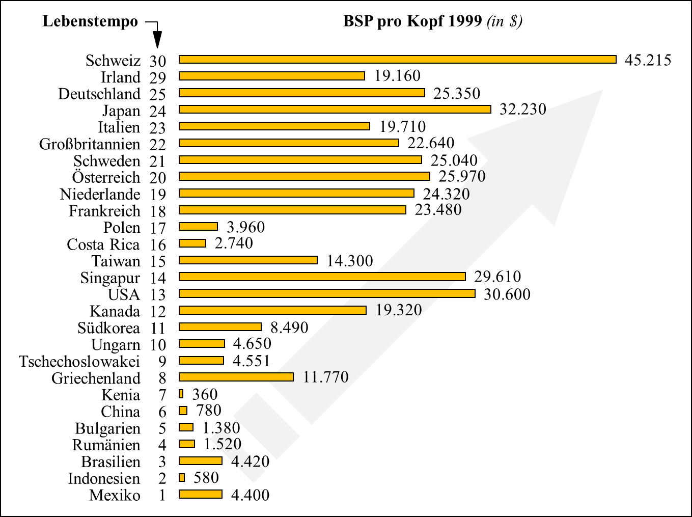
Quellen: eigene Darstellung auf Basis von Levine (2004) und Fischer Weltalmanach (2011).

Als das „schnellste“ Land erwies sich in dieser Studie die Schweiz. Anders, als es die zahllosen Witze über die angeblich langsamen Berner suggerieren, bewegten sich die beobachteten Schweizer offenbar besonders schnell, arbeiteten die Postbeamten ausgesprochen zügig und gingen die Uhren äußerst genau. Auf Platz zwei landete Irland, gefolgt von Deutschland und Japan. Die letzten Plätze belegen in dieser Aufstellung Länder, in denen Zeit, Pünktlichkeit etc. nicht sonderlich bedeutsam sind (z.B. Mexiko, Indonesien und Brasilien). Mehr noch: Menschen, die sich allzu sehr nach der Uhr richten, gelten dort als ein Ärgernis.

2 Allgemeines Erklärungsmodell
Levine/Norenzayan (1999) identifizierten fünf Faktoren, anhand derer es möglich ist, das Lebenstempo eines Landes zu erklären.
- Wohlstand: Je reicher ein Land, desto größer das Lebenstempo. Da für sie Zeit wertvoll ist, legen die Angehörigen von Gesellschaften, in denen sich eine leistungsstarke Wirtschaft entwickeln konnte, Wert auf Pünktlichkeit, Schnelligkeit etc.
- Grad der Industrialisierung: Je entwickelter ein Land ist, desto weniger Zeit „haben“ seine Bewohner. Dafür sorgt u.a. das „Paradoxon der Moderne“: Die angeblich zeitsparenden Maschinen, die in solchen Gesellschaften reichlich zur Verfügung stehen, haben sich zumeist als Zeitdiebe entpuppt. Vor allem aber steigert jeder technische Fortschritt die Erwartungen an die Zeiteffizienz.
- Einwohnerzahl: Je größer eine Stadt, desto schneller gehen und arbeiten die Menschen, die dort leben.
- Klima: Dass das gemessene Lebenstempo negativ mit der Höhe der Durchschnittstemperaturen korreliert, lässt sich auf unterschiedliche Weise erklären. Manche argumentieren, Hitze sei ein Energieräuber. Andere meinen, dass Menschen in wärmeren Ländern weniger – Kleidung, Energie etc. – zum Leben benötigen und sich deshalb nicht so sehr anstrengen müssen, um ihren Lebensunterhalt zu verdienen. Folglich lebten sie ohne Zeitdruck. Einem weiteren Erklärungsansatz zufolge steigern höhere Temperaturen die Lebensfreude, weshalb die Menschen in tropischen Ländern mehr Wert auf die angenehmen Dinge des Lebens legen (und bereit sind, dafür Zeit aufzuwenden).
- Individualismus: Angehörige von Kulturen, die individualistische Werte bevorzugen, sind vergleichsweise leistungsorientiert. Dies begünstigt eine „Zeit ist Geld-Mentalität“, die wiederum in den subjektiv empfundenen Zwang mündet, jeden Augenblick nutzen zu müssen. Kulturen, in denen soziale Beziehungen Vorrang haben, sind weniger zeitbewusst und weniger zeitgeizig. Bewohner von Burkina Faso bspw. kennen keine „verschwendete Zeit“. Sich für seine Mitmenschen nicht ausreichend Zeit zu nehmen: Das empfinden sie als Verschwendung.

3 Kulturtheoretisches Erklärungsmodell
Korreliert man die vier Rangreihen des von Levine/Norenzayan (1999) gemessenen Lebenstempos mit den Hofstede-Kulturdimensionen, dann ist es möglich, ein differenzierteres, ausschließlich kulturwissenschaftlich fundiertes Modell vorzuschlagen (vgl. Abb. 2):
- Gehgeschwindigkeit: Individualistische Gesellschaften mit geringer Bereitschaft, Machtungleichgewichte zu tolerieren, gehen schneller als kollektivistische Gesellschaften.
- Genauigkeit der Uhren: In Gesellschaften, welche bestrebt sind, Ungewissheit zu meiden, gehen die Uhren genauer.
- Bedienungszeit bei der Post: Diese Variable könnte als Indikator für das Arbeitstempo dienen. Sie ist sie ist allerdings kulturunabhängig.

Abb. 2: Einfluss der Landeskultur auf das Lebenstempo
 | Lebenstempo  (gesamt) | Geh-  geschwindigkeit | Bedienungszeit  bei der Post | Genauigkeit  der Uhren
Individualismus/ | -0,56** | -0,68** | -0,27 | -0,31
Maskulinität | 0,14 | 0,18 | 0,14 | 0,08
Ungewissheits- vermeidung | -0,37 | -0,27 | -0,24 | -0,41*
Quelle: eigene Auswertung (Kendall`s tau und Spearman`s Rho ** = p < .01; * = p < .05).

Wie schnell eine Gesellschaft lebt, scheint somit zusammenfassend vom Klima abzuhängen, vom Grad der Industrialisierung, von der Größe des Landes (Einwohnerzahl) wie auch von der Landeskultur (Individualismus/Kollektivismus sowie Ungewissheitsvermeidung).

4 Kritische Würdigung
Der Versuch, komplexe deskriptive Konstrukte wie das Lebenstempo zu operationalisieren und damit der empirischen Forschung zugänglich zu machen, ist zwar grundsätzlich begrüßenswert. Im Einzelnen aber sind zu kritisieren:
- Aggregationsmodell. Das verwendete additive Modell erlaubt es nicht, die drei Konstruktdimensionen entsprechend ihres im Regelfall unterschiedlichen Beitrags zum Gesamtlebenstempo zu gewichten.
- Konstruktvalidität. Hängt die Bedienungszeit bei der Post, wie unterstellt wird, tatsächlich vom Lebenstempo ab – in Gestalt des Arbeitstempos? Oder ist die mutmaßlich unterschiedliche Effizienz der Arbeitsorganisation dafür verantwortlich?
- Externe Validität (⇒ Validität). Nachdem Levine/Norenzayan (1999) das Lebenstempo der Bewohner von Großstädten erfasst haben, ist es nicht zulässig, die Befunde zu generalisieren (d.h. auf das jeweilige Land zu übertragen). Denn möglicherweise unterscheidet sich das Lebenstempo der Landbevölkerung nicht nur linear – in dem Sinn, dass es überall langsamer ist als das Lebenstempo der Städter –, sondern nicht-linear oder unsystematisch.
- Inhaltsvalidität. Manifestiert sich das Lebenstempo einer Gesellschaft nur in den drei untersuchten Lebensbereichen „Genauigkeit der öffentlichen Uhren“, „Gehgeschwindigkeit der Fußgänger“ und „Bedienungszeit“? Warum wurde, um nur eines von vielen denkbaren Beispielen zu nennen, nicht die Geschwindigkeit der „Nahrungsaufnahme“ berücksichtigt? Immerhin sind die Mahlzeiten einer der zentralen und höchst kultursensiblen Lebensbereiche einer Gesellschaft. Franzosen bspw. nehmen sich nicht nur zuhause und in traditionellen Restaurants, sondern paradoxerweise auch in Fast Food-Restaurants mehr Zeit für das Essen (täglich 100 Minuten) als etwa Amerikaner (täglich 60 Minuten). Pariser Gäste von McDonalds verweilen dort durchschnittlich 22 Minuten und verspeisen dabei einen kleineren Burger als Besucher dieses Restauranttyps in Philadelphia (USA), die in durchschnittlich 14 Minuten einen fast doppelt so schweren Burger essen (vgl. www.berkeley-wellness-report.de; 5.1.2012).
Literatur: Levine, R.V. (2004): Eine Landkarte der Zeit. Wie Kulturen mit Zeit umgehen, 9. Aufl., München: Piper. (A Geography of Time, New York 1997). Levine, R.V.; Norenzayan, (1999): The Pace of Life in 31 Countries, Journal of Cross-Cultural Psychology, 30(2):178-205.

Leistungsmotivation → Postmaterialismus-These

Leviathan
mythologisches, unbezwingbares Ungeheuer, das T. Hobbes als Sinnbild für den machtversessenen, allgegenwärtigen Staat genutzt hat

Lieferbedingungen, internationale → Preiskalkulation international tätiger Unternehmen

Lizenzstrategie
Kauf bzw. Verkauf eines Nutzungsrechts. Gegen die Erstattung einer Lizenzgebühr erhält der Lizenznehmer das Recht, geistiges Eigentum des Lizenzgebers in bestimmten Märkten kommerziell zu nutzen. Abhängig von der Art des geistigen Eigentums kann es sich um eine Know-how-Lizenz, Markenlizenz, Patenlizenz, Produktionslizenz etc. handeln. Für Unternehmen, welche die zur Erschließung ausländischer Märkte erforderlichen Ressourcen nicht bereitstellen wollen bzw. können (z.B. kleinere Unternehmen), eröffnet die Lizenzstrategie eine Möglichkeit der schnellen und kostengünstigen Internationalisierung der Unternehmenstätigkeit. Amerikanische Industrieunternehmen ziehen die Lizenzvergabe dem Mehrheits-Joint Venture vor, wenn es gilt, Märkte zu erschließen, für deren Landeskultur eine geringe Akzeptanz von Machtdistanz typisch ist (⇒ Joint Venture). Die kulturtheoretische Erklärung dieses Befundes lautet: Für die Strategie der Direktinvestition ist es charakteristisch, dass der (ausländische) Inhaber der Unternehmensmehrheit dem (inländischen) Minderheitsbeteiligten eindeutige Vorgaben machen kann (bzw. muss). Eine derartige Weisungsbefugnis findet aber in Ländern mit geringer Machtdistanz, die definitionsgemäß eine starke hierarchische Struktur ablehnen, wenig Akzeptanz.

Lob → Training, interkulturelles

Lobbyismus
regelmäßiger und institutionalisierter Versuch von Unternehmen, Verbänden und ‘stake holder‘ aller Art, Abgeordnete zu beeinflussen (d.h. diese dafür gewinnen, für die jeweiligen Partialinteressen der hinter den Lobbyisten stehenden Unternehmen, Verbände etc. einzutreten). Das Institut Européen des Affaires Publiques et du Lobbying, eine seit 1994 in Brüssel ansässige Einrichtung, hat sich auf die Ausbildung von EU-Lobbyisten spezialisiert. Deren Zahl wird auf mehr als 15.000 geschätzt. Weiterhin sind in Brüssel (d.h. bei der Europäischen Kommission) mehr als 3.000 Interessenverbände tätig, nicht ohne Erfolg; denn 72% der EU-Ausgaben flossen zuletzt bevorzugten Interessengruppen zu.

Made in …
basiert auf einem 1887 von Großbritannien mit eindeutig protektionistischer Absicht erlassenen Gesetz. Seitdem wird eine Vielzahl von Produkten mit dem Made in-Zeichen auf den Markt gebracht. Nachdem die damals dominierende Wirtschaftsmacht ihre ursprüngliche Intention, primär die heimische Wirtschaft, aber auch den britischen Verbraucher vor Billigangeboten minderer Qualität aus Deutschland zu schützen, verfehlt hatte, wurde das Dekret schon nach wenigen Jahren wieder aufgehoben. Dennoch wollte bald kein deutscher Hersteller auf das ursprünglich als Stigma gedachte Herkunftszeichen verzichten, hatte sich „Made in Germany“ doch im Laufe weniger Jahre zur Qualitätsgarantie entwickelt. Experimentell konnte nachgewiesen werden, dass die Kenntnis des Herkunftslandes die Bewertung der Produkteigenschaften nur dann überlagert und für einen Halo-Effekt sorgt, wenn sie als Vorinformation zur Verfügung steht. Sind Herkunftsland und Ausprägung maßgeblicher Produktmerkmale simultan bekannt, wird der ⇒ Country of Origin lediglich als eine weitere Produkteigenschaft wahrgenommen und beeinflusst den Produktbewertungsprozess wesentlich weniger. In Zeiten wirtschaftlicher Notlage und einer deshalb wachsenden Bereitschaft zum Konsumpatriotismus (⇒ Patriotismus) aber rückt der Signalcharakter des Herkunftszeichens wieder in den Vordergrund: „Kauft sächsische Produkte“, „erhaltet heimische Arbeitsplätze“, „buy british“.

Magie → Naturreligion

Mahn- und Inkassoverfahren
gegen säumige Schuldner unterliegen in den einzelnen EU-Ländern zum Teil höchst unterschiedliche Bedingungen (vgl. Ey 2009). Eine gewisse Erleichterung verschafft jedoch die Europäische Mahnverordnung (EuMahnVo), die am 1.12.2008 in allen Mitgliedsstaaten der Gemeinschaft (außer Dänemark) basierend auf dem Europäischen Mahnverfahren in Kraft getreten ist (vgl. Verordnung EG 1896/2006). Anders als beim zweistufigen deutschen Mahnverfahren kann nunmehr unmittelbar bei dem zuständigen Richter in dem jeweiligen Land ein Europäischer Zahlungsbefehl beantragt werden. Das dazu erforderliche Formblatt A ist in allen Amtssprachen erhältlichen.
Literatur: Ey, A. (2009): Europa-Handbuch Inkasso, Berlin: Welther.

Mare Nostrum
seit Julius Caesar Bezeichnung für die von Rom militärisch geschaffene, äußerlich durch das Mittelmeer und innerlich durch die römische Kultur verbundene Region. Mussolini benutzte diesen Begriff, um den Anspruch der italienischen Faschisten auf Vorherrschaft im Mittelmeerraum historisch zu verbrämen. Aufgrund der Zunahme ethnischer und nationalstaatlicher Konflikte nach dem scheinbaren Ende des Ost-/West-Konfliktes gilt der Mittelmeerraum jedoch mittlerweile nicht mehr als ‘mare internum‘, sondern als ‘mare divisum‘.
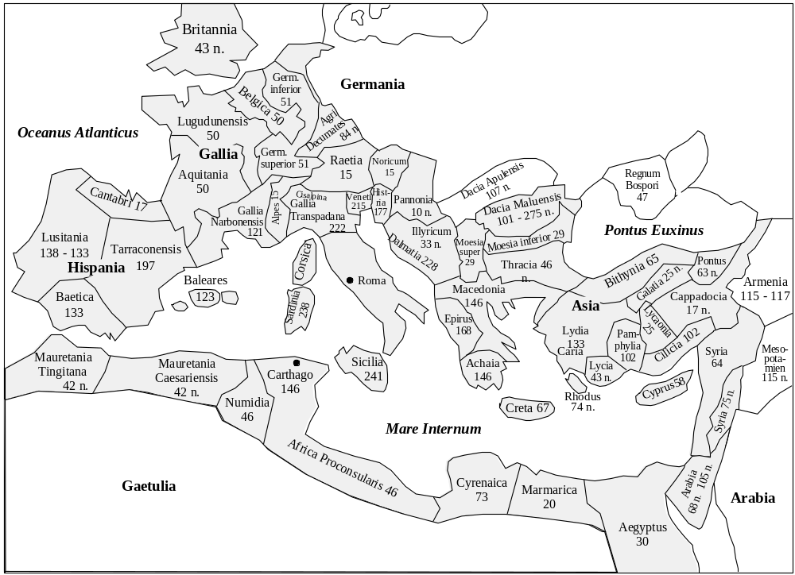
Literatur: Jacobs, A.; Masala, C. (1999): Vom Mare Nostrum zum Mare Securum, Politik und Zeitgeschichte, 49(B17): 29-37.

Marke
laut § 3 MarkenG ein Zeichen, das geeignet ist, die Ware oder Dienstleistung eines Anbieters von den Waren oder Dienstleistungen anderer Unternehmen verlässlich zu unterscheiden

Marke, globale
weltweit gleichartig positionierte Marke („Weltmarke“). Globale Marken tragen in jedem Land denselben Namen und dasselbe Logo (⇒ Markenname). Früher ging man davon aus, dass es sich dabei idealerweise um ein „weltweit einheitliches Produkt hinsichtlich Markierung, Qualität sowie Verpackung im Rahmen eines integrierten, einheitlichen Preis-, Werbe- und Distributionskonzeptes“ (Meffert/Bolz 1989, S.176) handelt. Im weiteren Verlauf der Entwicklung gaben jedoch zahlreiche Fehlschläge einer unreflektierten ⇒ Standardisierungsstrategie zu erkennen, dass zwar die Positionierung global standardisiert werden kann und muss, der Marketing-Mix aber den lokalen Gegebenheiten anzupassen ist (z.B. Albaum et al., S.415). Der Markenname ist besonders anfällig für derartige Standardisierungsfehler, wie W. Pepels (S.248) am Beispiel einiger Markennamen von Fiat zeigt. So bedeutet Uno auf Finnisch „Trottel“, und mit Regatta verbindet Schweden eine „streitsüchtige Frau“.
Globale Marken wie Coca-Cola, Marlboro, McDonalds, Nescafé, Pampers oder Sony genießen weltweit eine überragende Verkehrsgeltung und Wertschätzung. In den Ländern, in denen sie distribuiert werden, erzielen globale Marken große Marktanteile (⇒ Economies of Scale) und überdurchschnittliche Kundentreue. Selbst in solchen Märkten, in denen sie nicht vertreten sind, ist ihr Goodwill groß. Im Gegensatz zu internationalen Marken gibt es nur wenige „echte“ globale Marken. Denn der für die Markenbildung und insb. für den Markenkern überaus bedeutsame ⇒ Symbolgehalt kann häufig nicht global standardisiert werden. Laut A.C. Nielsen gab es 2001 weltweit exakt 43 globale Marken, die von 23 Unternehmen geführt wurden. Voraussetzung dafür, diesem exklusiven Club zugerechnet zu werden, ist zunächst ein jährlicher Mindestumsatz von einer Mrd. $. Hinzu kommen andere Kriterien. Zusammengenommen erzielten die 43 Mega-Brands, von denen sieben europäischen Unternehmen gehörten (Beiersdorf, Danone, Diageo, Ferrero, Heineken, L’Oréal und Nestlé), 125 Mrd. $ Umsatz.
Eine globale Marke vermittelt dem Markenbesitzer eine universelle Identität. Die Mehrzahl der Käufer bzw. Verbraucher attestiert ihr Glaubwürdigkeit sowie Autorität und erfährt durch sie das Gefühl, einer globalen Gemeinschaft anzugehören. Es lassen sich vier Typen globaler Marken unterscheiden (vgl. Tab. 1).

Tab. 1: Typologie globaler Marken
Typ | Typbildende Merkmale | Beispiele
Master Brand | Marke, die einen universellen Mythos repräsentiert. Wie Super Brands stehen Master Brands weltweit für eine ganze Produktkategorie (als generische Marke). Die Herkunft wird nicht explizit kommuniziert (d.h. das „Made in ...“ wird durch „Made by ...“ ersetzt). | Coca-Cola, Nike, Sony
Prestige Brand | Marke mit Vorzeigewert, der auf ihrer Herkunft bzw. auf der Persönlichkeit des Unternehmensgründers beruht (z.B. Karl Benz, Robert Bosch). Die (positive) Assoziation zum Herkunftsland ist erwünscht. | Chanel, BMW, Gucci, Mercedes-Benz, Rolex
Super Brand | Marke, die global als Synonym für ihre Produktkategorie gilt. Super Brands beruhen aber im Gegensatz zu Master Brands nicht auf Mythen. | American Express, Gillette
Glocal  Brand | Marke, die global verkauft, aber lokal vermarktet wird. Im Regelfall handelt es sich um Produkte mit begrenztem Prestigewert (Waren des täglichen Bedarfs). | Danone, Dove, Nestlé
Quelle: „RIO 2000“; auf Basis von Bittner (2003, S.23f.); http://www.research-int.com.

Interbrand ermittelt jährlich die 100 wertvollsten globalen Marken und fasst diese in dem Ranking The Best Global Brands zusammen. Angeführt wird diese Rangfolge regelmäßig von Coca-Cola (vgl. Tab. 2).

Tab. 2: The Best Global Brands (2010)
Rang | Marke | Markenwert  (in Mrd. $) | Herkunftsland
1 | Coca-Cola | 70,5 | USA
2 | IBM | 64,7 | USA
3 | Microsoft | 60,9 | USA
4 | Google | 43,6 | USA
5 | General Electric | 42,8 | USA
6 | McDonald’s | 33,6 | USA
7 | Intel | 32,0 | USA
8 | Nokia | 29,5 | Finnland
9 | Disney | 28,7 | USA
10 | Hewlett Packard | 26,9 | USA
11 | Toyota | 26,2 | Japan
12 | Mercedes | 25,2 | Deutschland
Quelle: http://www.interbrand.com.

Literatur: Albaum, G.; Standskov, J.; Duerr, E.: Internationales Marketing und Exportmanagement, 3.Aufl., München 2001. Bruhn, M.: Begriffsabgrenzungen und Erscheinungsformen von Marken, in: Bruhn, M. (Hrsg.), Handbuch Markenartikel, Bd.1, Stuttgart 1994, S.3-41. Keegan, W.J.; Schlegelmilch, B.B.; Stöttinger, B.: Globales Marketing-Management. Eine europäische Perspektive, München 2002, S.412. Kelz, A.: Die Weltmarke, Idstein 1989. Meffert, H.; Bolz, J.: Internationales Marketing-Management, 3.Aufl., Stuttgart 1998. Pepels, W.: Produktmanagement, 3.Aufl., München 2001. http://www.acnielsen.de

Marken- und Produktpiraterie
liegt vor, wenn „professionell“ – d.h. planmäßig, gezielt und massenhaft – Produkte, deren ästhetische Gestaltung oder technische Funktion für den Nachfrager entscheidend sind, nachgeahmt und Kennzeichnungsrechte missbraucht werden.
Bei der Markenpiraterie steht das illegale Verwenden von Zeichen, Namen, Logos und geschäftlichen Bezeichnungen, die von den Markenherstellern zur Kennzeichnung ihrer Produkte im Handel eingesetzt werden, im Vordergrund. Von Produktpiraterie spricht man, wenn verbotenerweise Ware, für die rechtmäßige Hersteller Erfindungs-, Design- und/oder Verfahrensrechte besitzen, nachgeahmt und vervielfältigt werden (⇒ Counterfeiting Intelligence Bureau).

Markenname
zusammen mit dem Markenzeichen bzw. dem Markenbild (z.B. Logo), Angebotsgestaltung (z.B. Verpackung) und der Positionierung eines der wesentlichen Markenelemente (⇒ Marke).
Der Markenname ist eine wichtige ⇒ Schlüsselinformation, die sich in einer kulturübergreifenden Studie bei Artikeln der Unterhaltungselektronik (z.B. Videokamera) als ein noch stärkeres ⇒ Qualitätssignal erwies als die Preisinformation; es folgten das Aussehen der Produkte und das Image des Händlers. Diese Rangfolge ließ sich in fast allen 38 untersuchten Ländern mehr oder weniger nachweisen. Zu den Ausnahmen zählen die USA, Dänemark, Belgien und Deutschland. In diesen Ländern war den Befragten das Design der Produkte wichtiger als der Preis. Da der Markenname, etwa im Gegensatz zu Design oder Logo, konkret aussprechbar und damit unmittelbar kommunizierbar ist, erfüllt er im Prozess der Marktkommunikation eine zentrale Funktion und stellt deshalb an international tätige Unternehmen besondere Anforderungen. Der 2006 aus Infineon ausgegliederten Speicherchipherstellung etwa wurde der Firmenname Qimonda gegeben, da dieser in verschiedenen Sprachräumen und → Kulturräumen positive Assoziationen ermögliche. So stehe Qi im asiatischen Raum für „fließende oder atmende Energie“, und im Westen werde das aus dem englischen ‘key‘ und dem lateinischen ‘mundus‘ zusammengesetzte Kunstwort Qimonda intuitiv als „Schlüssel zur Welt“ verstanden.
In weiten Teilen Asiens wird seit alters her jedes Wort, jeder Name als ein kleines Kunstwerk betrachtet. Anders als im westlichen Kulturkreis soll sich hier ein Name nicht nur mit einer ganz bestimmten Aussage verbinden, sondern in seiner Schriftform auch schön anzusehen und in jeder Hinsicht ansprechend sein. Letztlich erfüllt in Fernost der geschriebene Name eine ähnliche Funktion wie ein Markenzeichen oder ein Logo. Deshalb sollte die Schreibweise den Firmennamen bzw. Markennamen unverwechselbar erscheinen lassen und mit Produkt- und anderen Vorteilen verbinden (z.B. mit dem Wort „Glück“). Der Inhaber eines solchen 'lucky name' genießt Wohlwollen. Deshalb sind etwa amerikanische Unternehmen in China noch häufiger (85%) als im englischsprachigen Raum (61%) bemüht, ihre Markennamen mit einer konkreten Bedeutung zu versehen. Vor allem aber legt man in Fernost (58%) mehr Wert auf eine positive Konnotation als im Heimatmarkt (24%). Oft werden positiv besetzte ⇒ Symbole (z.B. der Kaiser bzw. eine Glückszahl) genutzt (⇒ Glück) oder Worte wie „Schatz“ bzw. „Wohlergehen“ verwendet. Coca-Cola ist es gelungen, mit der Transliteration seines Markennamens für den chinesischen Markt einen solchen 'lucky name' zu kreieren. Denn sowohl ke-kou-ke-le (Mandarin) als auch ho-hau-ho-lohk (Kantonesisch) ähneln lautmalerisch nicht nur dem englischen Original, sondern bescheinigen der Limonade auch, dass sie „köstlich schmeckt und Freude bereitet“. Damit sind zwei zentrale Kriterien erfüllt: positive Assoziation und Produktbezug. Der von Sprite für den chinesischen Markt gewählte Markenname xuebi („Schnee“ und „grün“) ähnelt zwar dem Originalnamen nicht, hebt aber die Eigenschaften des Produkts hervor (kühl, klar) und korrespondiert mit der Verpackung: einer grünen Flasche bzw. Dose. Im Falle von Jägermeister wiederum erfüllt beide Bedingungen. Der Lautschrift des chinesischen Markennamens kommt phonetisch dem Original nahe und klingt nicht nur bedeutungsvoll (= wilder Charakter), sondern weckt auch Assoziationen, die dem Markenkern entsprechen.
Markennamen sollen die Konsumenten u.a. dabei unterstützen, sich in einem immer größer werdenden Produktangebot zu orientieren, eine Leistung eindeutig einem Unternehmen zuzuordnen und sich zwischen häufig austauschbaren Angeboten zu unterscheiden. Dazu sollten Markennamen in der Lage sein, positionierungsrelevante Assoziationen zu wecken, prägnant und von anderen Markennamen eindeutig unterscheidbar sowie markenrechtlich schutzfähig sein (⇒ Marken- und Produktpiraterie). Im Zuge der ⇒ Internationalisierung stellt sich die Frage, ob fremdsprachige Markennamen diese Funktion besser oder schlechter erfüllen als muttersprachige Markennamen. Ein besonderer Fall sind Markennamen, die aus einer alphabetischen Sprache (z.B. Englisch) in einer Sprache übertragen werden sollen, die auf Schriftzeichen basiert (z.B. das Japanische). Die betroffenen Unternehmen versuchen dann zumeist, durch Transliteration den Klang des ursprünglichen Markennamens zu bewahren.
Globale Markennamen müssen weltweit einsetzbar sein und überall vergleichbare Funktionen erfüllen können. Im Rahmen der ⇒ Standardisierungs-/Differenzierungsdiskussion hat sich allerdings gezeigt, dass abhängig von der Kulturgebundenheit bzw. Ungebundenheit des zu markierenden Produkts (⇒ Kulturismus/Universalismus-Debatte) und anderen Kontingenzvariablen dafür stellenweise unterschiedliche Lösungen gefunden werden müssen (vgl. Tab. 1). Im Regelfall aber ist die Produktpolitik - und innerhalb dieser der Markenname - das Element des Marketing-Mix, das am stärksten standardisiert wird.

Tab. 1: Markenpolitische Standardisierungs-Differenzierungsmatrix
Name  Produkt | differenziert | standardisiert
differenziert | insb. Nahrungsmittel,  etwa von Unilever | Coca-Cola; Pepsi-Cola; Camel; Produkte von Kraft
standardisiert | Snuggl, Mimosin, Kuschelweich, Silkience, Soyance, Sientel | Kodak-Filme; Rado-, Seiko-Uhren; Minolta-, Canon-Kameras
Quelle: Meffert/Bolz (1998, S.189).

Fremdsprachige Markennamen, welche die Herkunft des Produkts kommunizieren (bspw. Renault und Frankreich), lösen primär Assoziationen zu dem jeweiligen Land und dessen Sprache aus (z.B. ⇒ Länderstereotyp). Demgegenüber provoziert das traditionelle Herkunftszeichen eher Vorstellungsbilder, die sich auf die industrielle Stärke dieses Landes und die Qualität der dort hergestellten Produkte zurückführen lassen (⇒ Made in …). Um die Erinnerbarkeit von Markennamen zu optimieren, müssen diese möglichst unterscheidbar kodiert werden. Daraus wiederum folgt, dass alphabetische Markennamen vor allem phonologisch auffallen sollten und Markennamen, die per Schriftzeichen (z.B. Chinesisch) kommuniziert werden, primär visuell. Da ein umfassendes und tief strukturiertes semantisches Netzwerk, dem der Markenname angehört, dessen Recognition im Regelfall eher behindert als fördert, werden seltene fremdsprachige Markennamen (zumal als Kunstwort) durchaus gut erinnert, wenn man dieses Bekanntheitsmaß verwendet. Ganz anders verhält es sich mit dem Recall-Maß; daran gemessen schneiden fremdsprachige Markennamen im Regelfall nicht gut ab.
Die Lautsymbolik kann Markennamen eine spezifische Bedeutung verleihen. Käufer ziehen diese dann einem bedeutungslosen Markennamen vor, wenn die klangliche Assoziation mit den übrigen Markeninformationen im Einklang steht. Vor allem Bewohner alphabetischer Sprachräume reagieren auf diese Art von Übereinstimmung positiv, während Chinesen, Koreaner, Japaner etc. stärker auf den Fit der graphischen Merkmale eines Markennamens mit seiner Positionierung achten. Für fremdsprachige Markennamen ist neben der Beliebtheit der jeweiligen Sprache ihr Schwierigkeitsgrad entscheidend: Besteht die Gefahr, sich zu blamieren (z.B. aufgrund einer nicht geläufigen bzw. missverständlichen Aussprache), so werden vor allem Angehörige von Kulturen, die zur Ungewissheitsvermeidung tendieren, den Markennamen möglichst nicht aussprechen. Abb. 1 fasst die Einflussfaktoren der Akzeptanz fremdsprachiger Markennamen zusammen.

Abb. 1: Einflussfaktoren der Akzeptanz fremdsprachiger Markennamen
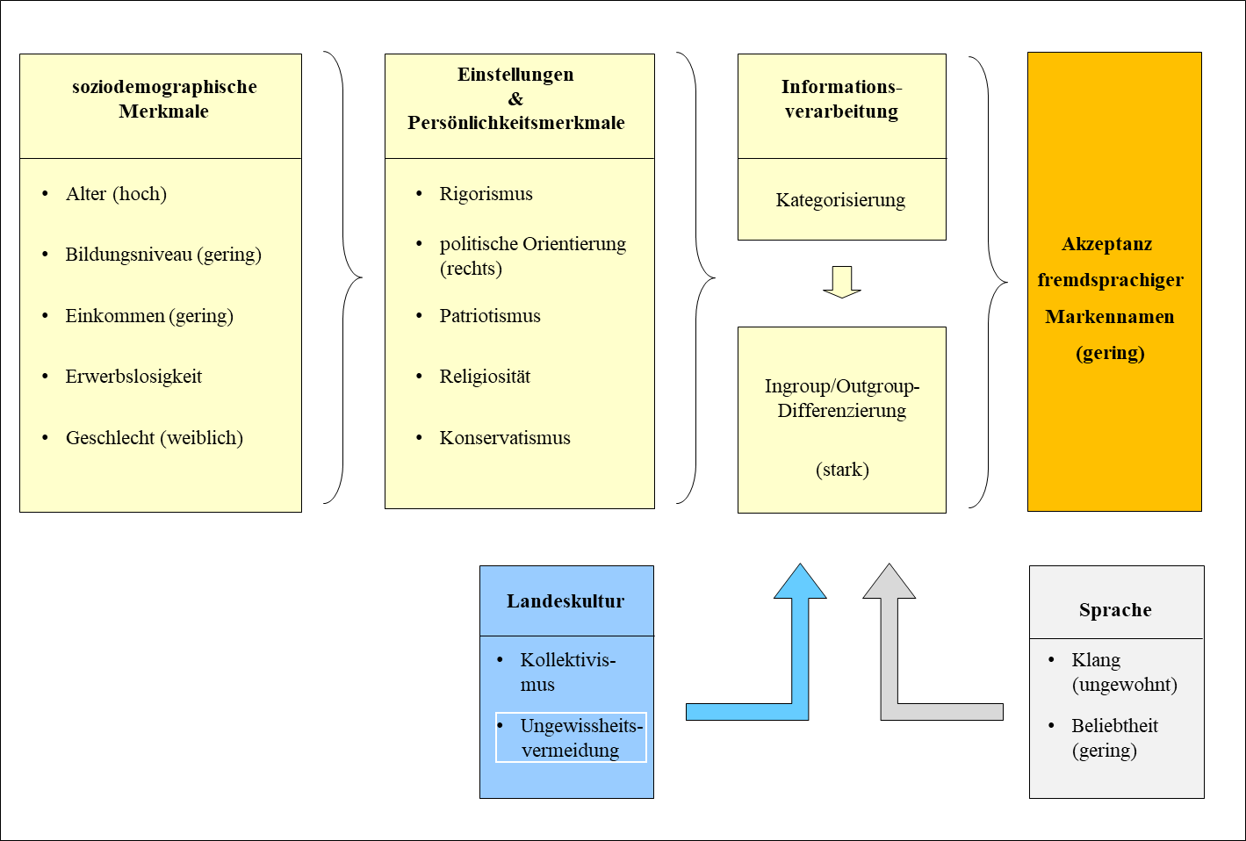
Quelle: in Anlehnung an Stolz (2000, S.114).

Die Erfolgsaussichten globaler Markennamen lassen sich erhöhen, wenn man nicht deskriptive oder assoziative, sondern artifizielle oder phonetische Markennamen wählt. Da artifizielle Markennamen (anfänglich) bedeutungslos sind, gibt es nichts, was gegen eine weltweit einheitliche Konditionierung und damit einen Bedeutungstransfer spricht (vgl. Tab. 2). Kommen jedoch assoziative Markennamen zum Einsatz, sollten hierfür fundamentale Sprachstämme (z.B. aus dem Indogermanischen oder dem Romanischen) verwendet werden, welche länder- bzw. sprachübergreifend ähnliche Assoziationen auslösen (z.B. Securitas = sicher).

Tab. 2: Eignung verschiedenartiger Markennamen für den globalen Markt
 | Markenname
 | deskriptiv | assoziativ | artifiziell | phonetisch
Verständlichkeit | -- | - | -- | o
Aussprechbarkeit | -- | o | o | o
Positionierungsvermittlung | -- | - | -- | +
Einprägsamkeit | - | o | o | o
Recall | -- | - | -- | o
Recognition | o | o | + | +
Assoziationen | -- | - | o | ++
Konditionierbarkeit | -- | - | ++ | +
Sprachunabhängigkeit | -- | - | ++ | ++
Schutzfähigkeit | - | o | ++ | ++
Legende:
++ sehr geeignet; + geeignet, o neutral bzw. keine eindeutigen Aussagen möglich,
- wenig geeignet, -- nicht geeignet
Quelle: in Anlehnung an Herstatt (1985, S.248).

Damit Markennamen global erfolgreich geführt werden können, müssen sie zunächst juristische (z.B. Schutzfähigkeit) und marketingspezifische Kriterien (z.B. Produktrelevanz) erfüllen (vgl. Tab. 3). Eine häufig unterschätzte Rolle spielen linguistische Kriterien, wie die Fähigkeit, erwünschte Assoziationen auszulösen. Alpha-numerische Markennamen etwa sind sowohl im westlichen als auch im östlichen Kulturkreis geeignet, technische, chemische oder als „kraftvoll“ positionierte Produkte zu markieren. Universell ist auch der Einfluss des Klangsymbolismus: So enthalten in mehr als 90% der untersuchten Sprachen Wörter, die Kleinheit ausdrücken, den Vokal i. Hingegen lassen a und o auf Größe schließen. Auch konnte gezeigt werden, dass Markennamen, die mit einem so genannten Plosiv beginnen (b, d, g, k, t), signifikant besser erinnert und wiedererkannt werden als Markennamen mit anderen Anfangsbuchstaben. Als Sprachuniversalien werden jene Vokale (i, a und u) und Konsonanten (k, p und t) bezeichnet, welche in allen Sprachen eine gleichartige Funktion erfüllen und sich somit in besonderem Maße zur Bildung globaler Markennamen eignen.

Tab. 3: Erfolgskriterien globaler Markennamen
Marketing-Komponente |  | Juristische Komponente
- Produktrelevanz  - Vereinbarkeit mit dem Image des Unternehmens und dessen Markenportfolio  - Übermittlung der Positionierung  - Anziehungskraft |  | - Differenzierungsfähigkeit  - Internationale Schutzfähigkeit
Linguistische Komponente
phonetische Eigenschaften | semantische Eigenschaften |  | morphologische Eigenschaften
- Aussprechbarkeit  - Lesbarkeit  - Wohlklang | - Positive Assoziationen  - Verständlichkeit  - Einprägsamkeit  - Sprachunabhängigkeit |  | - Kürze  - Einfachheit
Quelle: in Anlehnung an Huang/Chan (1997, S.322).

Die Akzeptanz fremdsprachiger bzw. transferierter Markennamen hängt u.a. von den Sprachkenntnissen der ⇒ Zielgruppe, aber auch vom Bekanntheitsgrad des Produktes ab. Ist dieser groß, favorisieren die Befragten die Übernahme des Originalnamens, sonst duale Markennamen, welche generell positiv abschneiden. Anhand der Ergebnisse einer empirischen Studie lassen sich diese Empfehlungen mit Blick auf die Einführung von Markennamen auf dem chinesischen Markt konkretisieren. Gewöhnlich verspricht dort die Kombination aus Originalname und Transliteration (vgl. Tab. 4) den größten Erfolg, wobei der Originalname besonders hervorgehoben werden sollte. Bei einer dualen Strategie mit (phono-)semantischer Übersetzung sollte hingegen der chinesische Name dominieren. Wer sich auf eine Übersetzungsstrategie beschränken möchte, sollte der Transliteration den Vorzug geben. Bei sehr bekannten Markennamen reicht mitunter der Originalname aus. Diese Strategie empfiehlt sich vor allem bei Akronym-Namen: Markennamen wie M&M oder IBM werden dann als graphisches Symbol oder Logo und nicht als Wort wahrgenommen. Insgesamt verspricht aber die duale Strategie den größten Erfolg, weil sie einerseits das Image globaler Marken wahrt sowie die Wiedererkennung des Namens gewährleistet. Andererseits ermöglicht diese Strategie den Aufbau einer lokalen Identität und - bei einer (phono-)semantischen Übersetzung - die Provokation wünschenswerter Assoziationen zum Produkt.

Tab. 4: Übersetzungsstrategien beim Transfer von Markennamen auf den chinesischen Markt
Transfer-  strategie | Ursprungsname | Name in China | Bedeutung | Grad der Standardi-sierung
Übernahme des Originalnamens | Ikea | Ikea | keine
Phonetische Übersetzung (Transliteration) | Swatch Exxon | Si wo qi 斯沃琪  Ai ke sen 艾克森 | keine
Phonosemantische Übersetzung | Coca-Cola | Ke kou ke le  可口可? | schmeckt gut und macht glücklich
Semantische Übersetzung  - wörtlich  - „unrein“ | - Northwest Airlines  - Sprite | - Xi bei 西北  - Xue bi 雪碧 | - Nordwest  - Schnee + grün
Quelle: in Anlehnung an Zhang/Schmitt (2001, S.315); Müller/Gelbrich (2004, S.607).

In der einschlägigen Literatur finden sich zahlreiche Ratschläge, die bei der Gestaltung globaler Markennamen hilfreich sein können. Diese reichen von der zu präferierenden Wortstruktur über typische Wortendungen bis hin zu Sprachspezifika wie Umlaute, die in anderen Sprachen nicht adäquat ausgedrückt werden können. Auch sollte der Markenname in der Fremdsprache immer dann Produktbezug erkennen lassen, wenn Homonyme eine Rolle spielen: sinngleiche Wörter (Chinesisch) (vgl. Tab. 5).
Allerdings sprechen auch viele Gründe gegen eine weltweite Standardisierung des Markennamens:
- Phonetik: Aussprache und Klang. Da „Kipferl“ für Franzosen unaussprechbar ist, wählte Bahlsen für den französischen Markt den Markennamen Croissant de Lune (vgl. Latour 1996, S.127). Die Schwierigkeit bzw. Unmöglichkeit des Transfers eines Markennamens von einem alphabetischen in ein ideographisches Schriftsystem wurden bereits diskutiert. Probleme bereitet auch der Transfer von Sprachen, die, wie das Italienische, reich an Vokalen sind, in Sprachen mit überproportional vielen Konsonanten (z.B. Deutsch).
- Semantik: Bedeutung und Assoziationen. In allen Kulturen spielt Aberglaube eine mehr oder weniger große Rolle. Deshalb wird vielfach versucht, Markennamen zu wählen, welche Assoziationen zu Glückszahlen bzw. Glücksnamen auslösen. Da im abendländischen Kulturraum die Sieben als Glückszahl gilt, hat Boeing seine Flugzeugtypen mit dem Zahlencode 737, 747 etc. markiert. Im östlichen, → konfuzianisch geprägten Kulturraum sind jedoch andere (Un-)Glücksnamen und -zahlen zu beachten (z.B. 4 und 8).
- Morphologie: Wortstruktur. Häufig werden durch Zusammensetzung von Buchstaben und Silben neue Worte bzw. Kunstworte geschaffen, deren Produktbezug (z.B. Yogurette, Kamillosan) nicht in eine andere Sprache übertragbar ist.
- Internationale Schutzfähigkeit. Eine globale Markennamenstrategie kann auch daran scheitern, dass der intendierte Markenname in relevanten Ländermärkten markenrechtlich schon registriert ist bzw. nicht die erforderliche Unterscheidungskraft besitzt.

Tab. 5: Hinweise zur Gestaltung globaler Markennamen
 | mögliche Ausprägung | beispielhafte Markennamen
Erstrebt werden sollten:
einfache Wortstruktur | KV, KVK | Sony, Canon, Coca-Cola
universelle Vokale | i, a, u | Adidas, Milka, Purissa
universelle Konsonanten | k, p, t | Kodak, Toyota, Bacardi
begrenzte Silbenanzahl | zwei bis drei | Twix, Twingo, Armani
typische Wortendung | Vokale -o, -a | Tabasco, Nokia, Polo
positive oder neutrale Zahlen | 1, 5, 7, 8 | CK1, Chanel Nr. 5, Boeing 737
Begriffe des Globalen Lexikon | Latein, „geborgte“ Wörter | Magnum, Mon Chéri, Mars
Vermieden werden sollten:
Vokal-Aneinanderreihung | KVVVK | Peugeot, Daewoo
Konsonanten-Aneinander- reihung | KVKKK | Hertz, Vectra, Volkswagen
sprachspezifische Strukturen | nicht ausgesprochene Buchstaben, Umlaute | Löwenbräu, Häagen Dazs, Renault
Legende: K = Konsonant; V = Vokal
Quelle: in Anlehnung an Huang/Chan (1997, S.323f.); Usunier/Shaner (2002, S.225f.).

Gegen eine Standardisierung entschied sich bspw. Unilever. Als der niederländisch-britische Lebensmittelkonzern Mitte der 1990er-Jahre weltweit Eismarken kaufte, behielt man die ursprünglichen Markennamen bei und versah die zugekauften Eiscremes nur mit einem weltweit einheitlichen Logo. Deshalb heißt die in Deutschland als Langnese bekannte Süßspeise in nahezu jedem Land anders (vgl. Tab. 6). Mit dem Verzicht auf eine weltweite Corporate Identity hatte man das Sprachproblem gelöst und den Bekanntheitsgrad der etablierten Namen bewahrt.

Tab. 6: Markenname von Langnese-Eis weltweit
Land | Landesspezifischer Markenname | Land | Landesspezifischer Markenname
Australien | Streets | Schweden | GB Glace
Dänemark | Frisko | Schweiz | Lusso Eldorado
England, Malediven | Wall’s | Spanien | Frigo
Frankreich | Miko | Südafrika | Ola
Griechenland, Türkei | Algida | USA | Good Humor
Irland | HB | Venezuela | Tio Rico
Österreich, Ungarn | Eskimo

Literatur: Ang, S.H.: Chinese Consumers Perception of Alpha-Numeric Brand Names, in: Journal of Consumer Marketing, Vol.14 (1997), No.2/3, pp.220-233. Boyd, C.W.: Alpha-Numeric Brand Names, in: Journal of Advertising Research, Vol.25 (1985), No.5, pp.48-52. Dawar, N.; Parker, P.M.: Marketing Universals. Consumers’ Use of Brand Name, Price, Physical Appearance, and Retailer Reputation as Signals of Product Quality, in: Journal of Marketing, Vol.58 (1994), No.2, pp.81-95. Dewhurst, S.A.; Hitch, G.J.; Barry, C.: Separate Effects of Word Frequency and Age of Acquisition in Recognition and Recall, in: Journal of Experimental Psychology: Learning, Memory, and Cognition, Vol.24 (1998), No.2, pp.284-298. Esch, F.-R.; Tomczak, T.; Kernstock, J.; Langner, T.: Corporate Brand Management, Wiesbaden 2004. Esch, F.-R.; Wicke, A.: Herausforderungen und Aufgaben des Markenmanagements, in: Esch, F.-R. (Hrsg.), Moderne Markenführung, 3.Aufl., Wiesbaden 2001, S.3-55. Francis, J.N.P.; Lam, J.P.Y.; Walls, J.: The Impact of Linguistic Differences on International Brand Name Standardization. A Comparison of English and Chinese Brand Names of Fortune-500 Companies, in: International Journal of Marketing, Vol.10 (2002), No.1, pp.98-116. Gelbrich, K.; Müller, S.: Fremdsprachige Markennamen zwischen Xenophilie und Xenophobie, in: Bayon, T.; Herrmann, A.; Huber, F. (Hrsg.), Vielfalt und Einheit in der Marketingwissenschaft, Wiesbaden 2007, S.45-65. Greenberg, J.H.: Universals of Human Language, Vol.2: Phonology, Stanford 1988. Herstatt, J.D.: Die Entwicklung von Markennamen im Rahmen der Produktneuplanung, Frankfurt 1985. Hong, F.C.; Pecotich, A.; Schultz II, C.J.: Brand Name Translation. Language Constraints, Product Attributes, and Consumer Perceptions in East and Southeast Asia, in: Journal of International Marketing, Vol.10 (2002), No.2, pp.29-45. Huang, Y.Y.; Chan, A.K.K.: Chinese Brand Naming. From General Principles to Specific Rules, in: International Journal of Advertising, Vol.16 (1997), No.4, pp.320-335. Klink, R.: Creating Brand Names with Meaning. The Use of Sound Symbolism, in: Marketing Letters, Vol.11 (2000), No.1, pp.5-20. Latour, S.: Namen machen Marken, Frankfurt/Main 1996. Meffert, H.; Bolz, J.: Internationales Marketing-Management, 3.Aufl., Stuttgart 1998. Meyers-Levy, J.: The Influence of a Brand Name’s Association Set Size and Word Frequency on Brand Memory, in: Journal of Consumer Research, Vol.16 (1989), pp.197-207. de Mooij, M.: Consumer Behaviour and Culture., 3rd Ed., Thousand Oaks/CA 2019. Pan, Y.; Schmitt, B.H.: What’s in a Name? An Empirical Comparison of Chinese and Western Brand Names, in: Asian Journal of Marketing, Vol.4 (1995), No.1, pp.48-52. Pan, Y.; Schmitt, B.: Language and Brand Attitudes. Impact of Script and Sound Matching in Chinese and English, in: Journal of Consumer Psychology, Vol.5 (1996), No.3, pp.263-278. Pavia, T.M.; Costa, J.A.: The Winning Number. Consumer Perceptions of Alpha- Numeric Brand Names, in: Journal of Marketing, Vol.57 (1993), No.3, pp.85-98. Schmitt, B.H.; Pan, Y.: Managing Corporate and Brand Identities in the Asia-Pacific Region, in: California Management Review, Vol.36 (1994), No.4, pp.32-48. Schmitt, B.H.; Pan, Y.; Tavassoli, N.T.: Language and Consumer Memory. The Impact of Linguistic Differences between Chinese and English, in: Journal of Consumer Research, Vol.21 (1994), No.3, pp.419-431. Stolz, J.: Soziologie der Fremdenfeindlichkeit. Theoretische und empirische Analysen, Frankfurt/Main 2000. Vanden Bergh, B.G.: The Rekurring Kase of the Special K, in: Journal of Advertising Research, Vol.30 (1990), No.5, pp.RC9-RC12. Zhang, S.; Schmitt, B.H.: Creating Local Brands in Multilingual International Markets, in: Journal of Marketing Research, Vol.38 (2001), No.3, pp.313-335. Zhang, S.; Schmitt, B.: Activating Sound and Meaning. The Role of Language Proficiency in Bilingual Consumer Environments, in: Journal of Consumer Research, Vol.31 (2004), pp.220-229.

Markenwert
Mehrwert, den eine Marke dem Käufer im Vergleich zum unmarkierten Produkt bietet. Als Indikatoren kommen u.a. Markensympathie („Wie sympathisch erscheint die Marke?“), Markenvertrauen („Wie vertrauenswürdig wirkt die Marke?“), Markenwissen („Was assoziiert der Käufer mit der Marke?“) und Marken-Uniqueness („Wie einzigartig ist die Marke?“) infrage. Möglich ist es auch, den Markenwert anhand der Zahlungsbereitschaft zu bestimmten: Welchen Mehrpreis eines Markenprodukts im Vergleich zu einem konkurrierenden unmarkierten Produkt akzeptieren Kunden? Bei vielen Unternehmen trägt der Markenwert entscheidend zum Unternehmenswert bei. 2015 betrug der Markenwert von Apple 247 Mrd. $, von Google 174 Mrd. $, von Microsoft 115 Mrd. $, von Coca-Cola 84 Mrd. $, von McDonald’s 81 Mrd. $ und von Marlboro 80 Mrd. $.

Marketing, interkulturelles → Marketing, kultursenibles

Marketing, interreligiöses → Marketing, kultursenibles

Marketing, intrakulturelles → Marketing, kultursenibles

Marketing, kultursensibles
umfasst mehrere Disziplinen des Marketing, welche die Erkenntnis verbindet, dass das kulturelle Umfeld von Managern und Konsumenten deren Einstellungen, Entscheidungen und Verhaltensweisen wesentlich beeinflusst. Es sind dies das Interkulturelle Marketing und das Intrakulturelle Marketing – letzteres in Gestalt des Interregionalen, des Ethno- und des Subkulturenmarketing (vgl. Abb. 1). Als Oberbegriff schlagen wir für diese Disziplinen die Bezeichnung „kultursensibles Marketing“ vor.

Abb. 1: Erscheinungsformen des kultursensiblen Marketing
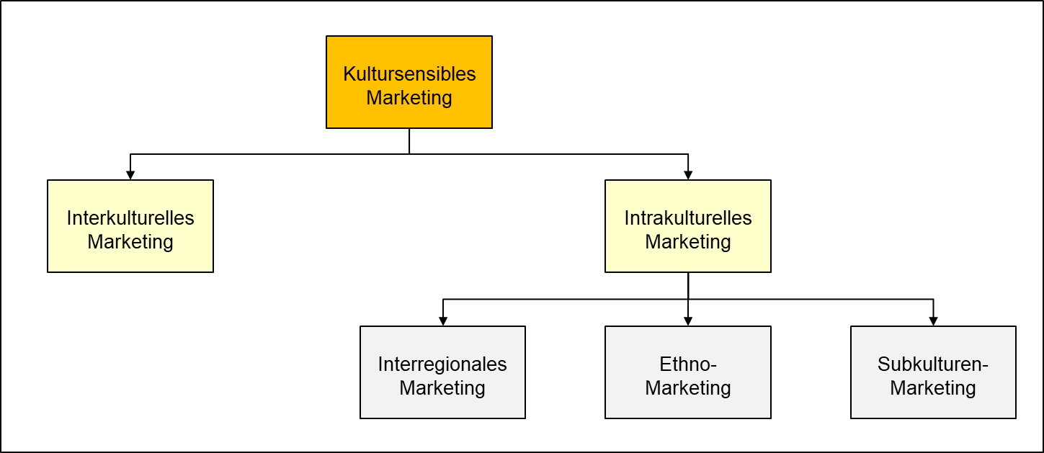

1 Zur Verhaltensrelevanz des kulturellen Umfeldes
Einstellungen, Entscheidungen und Verhaltensweisen von Managern, Konsumenten und anderen Akteuren werden vom jeweiligen kulturellen Umfeld nachhaltig beeinflusst. Dieses Umfeld begegnet uns als Gesamtheit der Normen und Werte …
- der Mehrheitsgesellschaft einer Nation, die in Gestalt der Landeskultur (‘national culture‘) die maßgebliche Bezugsgröße des Interkulturellen Marketing sind,
- einer ethnisch abgrenzbaren Teilmenge einer Nation, die sich nicht in die Mehrheitsgesellschaft integriert und eine mehr oder weniger abgeschottete Parallelgesellschaft gebildet hat (Ethno-Marketing),
- einer Subkultur, die sich bewusst und nicht selten, etwa im Falle der Jugendkultur (vgl. Hamm 2003), konflikthaft von der Mehrheitsgesellschaft abgrenzt,
- die einzelne Mitglieder einer Gesellschaft als sog. subjektive oder individuelle Kultur verinnerlicht haben (z.B. Idiozentrismus vs. Allozentrismus).

Entscheidungen & Verhalten von Managern
Die zentrale Erkenntnis der kulturvergleichenden Forschung lautet: Aufgrund ihrer Zugehörigkeit zu einem bestimmten kulturellen Umfeld lässt sich relativ gut vorhersagen, welche Entscheidungen Manager in den verschiedensten Bereichen fällen. Neben anderem konnten Auswirkungen nachgewiesen werden auf die …
- Ausgestaltung von Strategien und Praktiken des Wissenstransfers (vgl. Minbaeva et al. 2003) sowie das Human Resource Management (vgl. Rosenzweig/Nohira 1994),
- Präferenz für bestimmte Markteintrittsstrategien: Direktinvestitionen (vgl. Tahir/Larimo 2004), Joint Ventures (vgl. Fisher/Ranasinghe 2001) oder Lizenzierung (vgl. Arora/Fosfuri 2000),
- Intensität des Earnings Management (vgl. Desender et al. 2011),
- Präferenz für bestimmte Verhandlungstaktiken und Führungsstile (vgl. Chhokar et al. 2007; Rao/Schmidt 1998).

Teilweise werden diese Themen im Rahmen der Interkulturellen Distributionspolitik behandelt. Überwiegend zählen sie jedoch zum Gegenstandsbereich des Interkulturellen Managements.

Entscheidungen & Verhalten von Konsumenten
Auch das Konsumentenverhalten ist vielfach kulturell überformt und aufgrund der kulturspezifischen Sozialisation der Probanden prognostizierbar (vgl. Trommsdorff 2008):
- Geschmackspräferenzen von Verbrauchern (vgl. Jeong/Lee 2021, Tiu Wright et al. 2001),
- Absicht bzw. Bereitschaft, innovative Technologien zu nutzen (vgl. Schepers/Wetzels 2007),
- impulsive bzw. informationsökonomisch vereinfachte Kaufentscheidungen (vgl. Kacen/Lee 2002),
- Moderation der Werte/Einstellungs-Relation durch die Landeskultur in Abhängigkeit von der Funktion der Einstellung (soziale Identität vs. utilitaristisch; vgl. Gregory et al. 2002),
- Risikowahrnehmung von E Business-Kunden (vgl. Al Kailani/Kumar 2011) und Bankkunden (vgl. Weber/Hsee 1998),
- subjektiv wahrgenommener Markenwert, der für kollektivistische Kunden in starkem Maße von der Glaubwürdigkeit der Marke abhängt (vgl. Erdem et al. 2006).

Kultursensibles Marketing ist immer dann angezeigt, wenn …
(1) die zu bearbeitenden Märkte kulturell heterogen sind,
(2) kultursensible Leistungen vermarktet werden sollen (z.B. Lebensmittel, Wohnzimmermöbel und andere Produkte, welche für die kulturelle Identität der Zielgruppe bedeutsam sind),
(3) der Differenzierungsvorteil den Nachteil überwiegt, der aus dem Verzicht auf die Standardisierungsvorteile erwächst,
(4) kulturell homogene Kundensegmente identifiziert werden können.

2 Interkulturelles Marketing
Globales Dorf
Interkulturelles Marketing bezieht sich in vielfältiger Weise mittel- und unmittelbar auf das Wertesystem einer Gesellschaft. Dieses setzt Verhaltensstandards und beeinflusst direkt sowie indirekt die Präferenzen und Entscheidungen von Individuen, sozialen Gemeinschaften und Institutionen. Im Verlauf seiner privaten wie auch beruflichen Sozialisation lernt der Einzelne, sich in der Gesellschaft, in die er hineingeboren wurde, zurechtzufinden, indem er sich in seiner Rolle als Manager, Mitarbeiter, Konsument oder Familienangehöriger bewusst bzw. unbewusst in den Ordnungsrahmen einfügt, den sein kulturelles Umfeld vorgibt (vgl. Trommsdorff 2008; 2003).

Häufig wird der Weltmarkt als ein 1000-Seelen-Dorf beschrieben: das ‘global village‘ (vgl. Lustig/Koester 2008). Dieses Bild hilft, sich die Vielschichtigkeit und Komplexität der Entscheidungen, die im Rahmen des Interkulturellen Marketing zu treffen sind, vorzustellen. In diesem fiktiven globalen Dorf lebten zur Jahrtausendwende …
- 590 Asiaten, 123 Afrikaner, 95 Europäer, 84 Lateinamerikaner, 55 ehemalige Sowjet-Bürger und 53 Amerikaner.
- 155 der Dorfbewohner sprachen Mandarin, 80 Englisch, 63 Hindi, 61 Spanisch, 53 russisch, 35 Arabisch, 33 Bengali, 31 Portugiesisch, 26 Malaiisch-Indonesisch, 22 Japanisch, 22 Französisch, 21 Deutsch und 398 andere Sprachen.
- 329 Bewohner des globalen Dorfes waren damals Christen (davon 187 Katholiken, 67 Protestanten und 75 Andere), 178 Muslime, 60 Buddhisten sowie 301 Nicht-Religiöse, Atheisten und Andere.

Neben anderen Einflussfaktoren sorgt die ethnisch-sprachliche-konfessionelle Vielfalt dafür, dass die Bewohner des globalen Dorfes unterschiedliche Bedürfnisse und Gewohnheiten haben und sich unterschiedlich verhalten. Diese Diversität konfrontiert global orientierte Unternehmen mit erheblichen Herausforderungen. Automobilhersteller etwa, die einen Beitrag zum Kampf gegen den Klimawandel und zur Begrenzung der Benzinpreise leisten wollen, müssen davon ausgehen, dass nur der europäische Markt in größerem Umfang ökologisch „vernünftige“ Klein- und Mittelwagen akzeptiert. In den USA und vielen wesensverwandten Märkten hingegen müssen Automobile – nach einer kurzen Phase der Besinnung – wieder vor allem groß sein (d.h. Light Trucks wie Geländewagen, Pick Ups und große Vans). Chinesen und andere prestigebewusste Käufer wiederum legen vor allem Wert auf Statussymbole (d.h. Luxusmarken).

Zetsches Welt
„In Deutschland ist es ungemütlich geworden für den Daimler-Chef. Im Emirat Abu Dhabi hingegen scheint nach einem heftigen Gewittersturm wieder die Sonne, auch auf D. Zetsche. Der Konzernchef ist mit seinen wichtigsten Managern angereist, um den Medien die andere Seite der Mercedes-Welt zu zeigen. Die Scheiche in Abu Dhabi sind fasziniert von der Strahlkraft des Sterns. Sie glauben an Zetsches Strategie. Wären sie sonst mitten in der großen Branchenkrise mit Milliarden bei Daimler eingestiegen? Hätte ihr Investmentfonds Aabar sonst den Kauf des eigenen Formel-1-Rennstalls mitfinanziert? In der Boxengasse des frisch aus dem Sand gestampften Ras Marina Circuit steht der neue Flügeltüren-Supersportwagen Mercedes SLS zum Test bereit. Rennfahrer N. Rosberg führt das jüngste Produkt, ein Cabriolet der E-Klasse, vor. Aabar-Chef Mohamed Badawy Al-Husseiny sagt mit leuchtenden Augen: »Das Investment hat sich für uns schon jetzt gelohnt.« Reiche Araber können – Krise hin oder her – gar nicht genug solcher Prunkautos in ihrer Garage haben. Ein Unternehmen. Zwei Länder. Verschiedene Welten. Sie zeigen, welchen Spagat der Manager mit dem Walross-Schnauzer bewältigen muss. Für die Kunden am Golf oder in China sollte ein richtiger Mercedes schon 500 PS haben. Zu Hause sind bereits mehr als fünf Liter Verbrauch anstößig“ (Lamparter 2009, S.21).
Die Metapher „Global Village“ (Ger 1999) bzw. „Flat World“ (Friedman 2005) drückt überdies aus, dass in der zunehmend vernetzten Weltwirtschaft selbst lokale Unternehmen – ob sie es wollen oder nicht – sich im globalen Wettbewerb behaupten müssen: Auch, wer ihn nicht sucht, wird von diesem grenzenlosen Wettbewerb heimgesucht: „Local firms without venturing abroad are competing with global corporations“ (Tsui et al. 2007, S.426).

Differenzierte Standardisierung: Ein Ausweg aus dem Standardisierungs/Differenzierungs- Dilemma
International bzw. global tätige Unternehmen stehen häufig vor einem Dilemma: Einerseits verbietet es der aufgrund des zunehmend globalen Wettbewerbs weltweit wachsende Kostendruck, das Marketingkonzept den jeweiligen länderspezifischen Besonderheiten anzupassen. Andererseits scheiterten global standardisierte Strategien in der jüngeren Vergangenheit allzu häufig (= S/D-Problem).

Die Strategie der „Differenzierten Standardisierung“ trägt der Einsicht Rechnung, dass in einer Vielzahl von Fällen weder weltweite Standardisierung noch vollständige Differenzierung in ihrer jeweils reinen Form praktisch umsetzbare Strategien sind. Auch die Unternehmen präferierten in der Folge mehrheitlich die in Abb. 2 beschriebenen Mischformen, die mit dem Konzept des Kulturraumes der klassischen Maxime „So viel Standardisierung, wie möglich, so viel Differenzierung, wie nötig“ Rechnung tragen. Kulturräume, d.h. kulturell homogene Cluster von Ländermärkten von Kundenmärkten, können standardisiert bearbeitet werden. Zwischen den Kulturräumen aber muss unter folgenden Voraussetzungen differenziert werden:
- Es sollen kultursensible Leistungen vermarktet werden.
- Die Kulturräume unterliegen dem Einfluss unterschiedlicher Werte.
- Differenzierungsvorteile (z.B. Anpassung an kulturspezifische Qualitätserwartungen) beeinflussen die Entscheidungen der Käufer stärker als mögliche Standardisierungsvorteile (zumeist Kostenvorteile).

Abb. 2: Differenzierte Standardisierungsstrategien zur Bewältigung des
Standardisierungs/Differenzierungsdilemmas
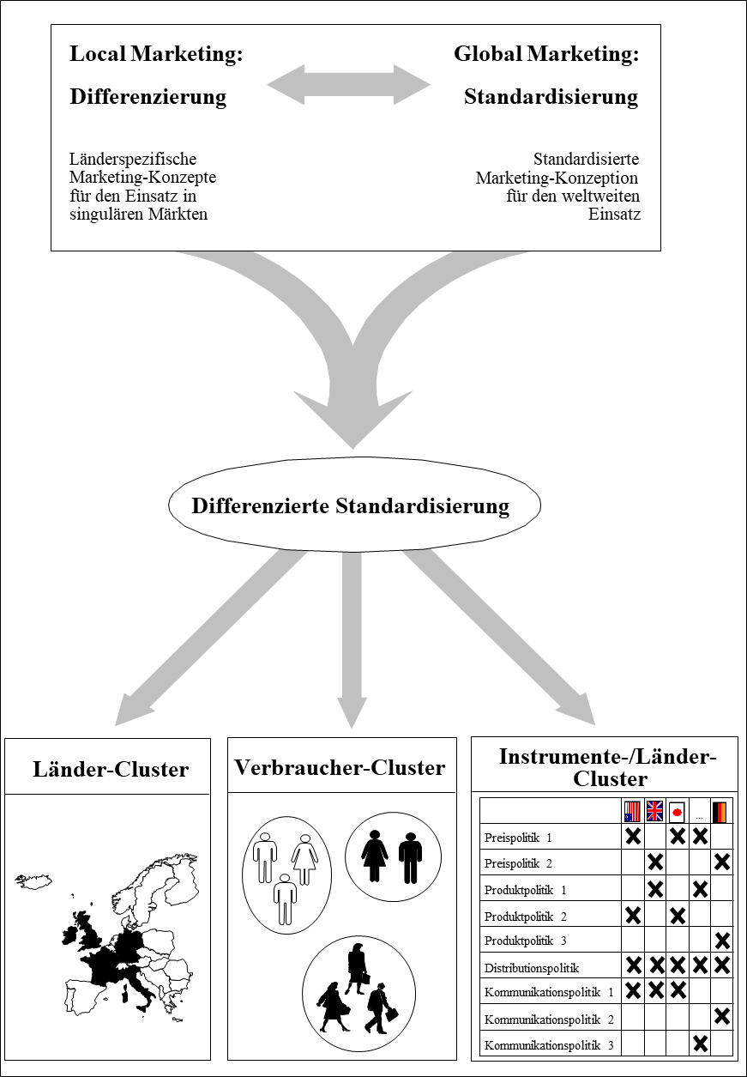
Ins Zentrum der Diskussion rückte nun die Frage, wie man Kulturräume objektiv bestimmen kann (vgl. Bauer 2009): z.B. kulturell homogene Länder-Cluster, Kunden-Cluster und Instrumente/Länder-Cluster.

1) Ländercluster: Kulturell homogene Auslandsmärkte werden als Einheit betrachtet und (weitgehend) gleichartig behandelt. So mag es für einen Hersteller von Spielen ratsam sein, angesichts des Übergewichts individualistischer Werte in angelsächsischen Ländern in diesem Kulturraum ein eher konkurrenzorientiertes Sortiment anzubieten. In dem Cluster „Mittelmeerländer“, wo vermehrt kollektive Wertvorstellungen Anklang finden, versprechen hingegen Familienspiele, bei denen der Erfolg des Einzelnen nebensächlich bzw. gar unerwünscht ist, bessere Absatzchancen.

2) Verbrauchercluster: Bei Angeboten, die sehr selektiv sind, können Streuverluste vermieden werden, wenn man sich auf Zielgruppen konzentriert, die weltweit oder in einer bestimmten Region hinreichend zahlreich nachweisbar sind. Innerhalb des westeuropäischen Marktes etwa bieten die ⇒ Euro Socio-Styles der GfK-Lebensstilforschung Entscheidungshilfe. So finden Fair Trade-Produkte und andere Angebote, welche dem Nachfrager erhöhte Beschaffungskosten bzw. -anstrengungen abverlangen (z.B. Energiesparprodukte), überall dort günstige Bedingungen vor, wo Angehörige des Authentic World-Styles überproportional häufig vertreten sind. Denn dieser Typus zeichnet sich dadurch aus, dass er nicht nur mit seinen Einstellungen, sondern auch mit seinen Handlungen hohen moralischen Ansprüchen gerecht zu werden versucht. Veranstalter von Kreuzfahrten sollten sich hingegen auf das Steady World-Segment fokussieren: traditionsbewusste, konformistische Senioren mit mittlerem bis gehobenen Lebensstandard, die ihren Ruhestand genießen wollen.

3) Instrumente/Länder-Cluster: Manchmal können Unternehmen das S-/D-Problem auch dadurch lösen, dass sie manche Marketinginstrumente standardisieren und andere differenzieren. Ayal/Nachum (1994) bspw. wiesen nach, dass diese Strategie auch auf Entwicklungsländer anwendbar ist, die gemessen an objektiven Kriterien (z.B. „Pro-Kopf-Werbeausgaben“, „Verstädterungsgrad“, „Kraftfahrzeuge je 1000 Einwohner“) weit weniger homogen sind, als es diese Klassifizierung suggeriert. Demnach können ausländische Unternehmen Afghanistan, Guinea und Kenia distributionspolitisch gleichartig behandeln, nicht jedoch in preispolitischer Hinsicht. Für den standardisierten Einsatz dieses Instruments boten damals Bangladesch, Burma und Burundi günstige Voraussetzungen.

Erkenntnistheoretisches Anliegen
Stärker als das Internationale Marketing versucht das Interkulturelle Marketing, die lange Zeit deskriptive, teilweise vorwissenschaftliche Phase der Auseinandersetzung mit den Besonderheiten grenzüberschreitender Unternehmenstätigkeit zu überwinden. Man möchte Erklärungsansätze entwickeln, die es erlauben, vom Einzelfall abzusehen und, theoretisch begründet, Aussagen zu generalisieren, Prognosen zu erstellen, deren Gültigkeit zu überprüfen etc. Dass bspw. einige südostasiatische Länder (z.B. China, Südkorea) sich ökonomisch dynamisch entwickeln, während andere (z.B. Pakistan, Bangladesch) stagnieren, kann man vergleichsweise leicht feststellen, etwa anhand von Statistiken der OECD. Aber warum? Zeichnet dafür das in Kultur und Religion verankerte jeweilige Wertesystem (z.B. Leistungsmotivation, Zeitverständnis) verantwortlich? Liegt es an der unterschiedlichen Leistungsfähigkeit und Verlässlichkeit von Institutionen, deren Aufgabe es ist, für Rechtssicherheit zu sorgen?

Weiterhin möchte man Strategien und Taktiken, die sich in einem bestimmten kulturellen Kontext bewährt haben, auf kulturell vergleichbare Märkte übertragen können (d.h. „multiplizieren“ und damit die Effizienz der Marktbearbeitung entscheidend steigern). Dazu werden Länder bzw. Kulturen, deren Mitglieder vergleichbare Wahrnehmungs-, Emotions-, Denk- und Verhaltensmuster aufweisen, zu Kulturclustern zusammengefasst.

Vor allem aber ermöglicht es der interkulturelle Denkansatz, Wissen zu generalisieren und auf dieser Basis sachgerechte Entscheidungen treffen. Ein Automobilhersteller bspw. wird angesichts der charakteristischen Unterschiede zwischen dem maskulinen und dem femininen Kulturtypus in maskulinen Ländermärkten vermutlich Werbebotschaften einsetzen, die Dynamik und Aggressivität ausstrahlen, während in femininen Kulturen Appelle an Bedürfnisse wie Sicherheit und Fürsorglichkeit mehr Erfolg versprechen.

Ein weiteres Beispiel: Ein Markenartikelhersteller steht vor der Entscheidung, welche Markenstrategie er im südamerikanischen Markt verfolgen soll. Ein Blick auf die Kulturprofile von Brasilien, Chile, Kolumbien etc. offenbart, dass diese Länder einem Kulturraum angehören, der vom Streben nach Ungewissheitsvermeidung wie auch von der Akzeptanz von Machtdistanz geprägt ist (vgl. Abb. 3). Daraus ergeben sich folgende Überlegungen:
- Gesellschaften, die Machtdistanz akzeptieren, legen Wert auf soziale Differenzierung und die Demonstration hierarchischer Unterschiede.
→ Premiummarken sind Statussymbole und deshalb geeignet, auf den sozialen Status des Markenbesitzers bzw. Markenkonsumenten hinzuweisen.
- Gesellschaften, die bestrebt sind, Zustände von Unsicherheit zu vermeiden, legen Wert auf Qualitäts- und andere Signale, die Sicherheit vermitteln (z.B. Test- und Gütesiegel).
→ Die entscheidende Funktion von Marken im Allgemeinen und Premiummarken im Besonderen ist die Risikoreduktion.
- Fazit: Premiummarken entsprechen den kulturtypischen Bedürfnissen der Konsumenten in Südamerika – die erforderliche Kaufkraft vorausgesetzt.

Abb. 3: Kulturräume nach Maßgabe zweier Hofstede-Kulturdimensionen
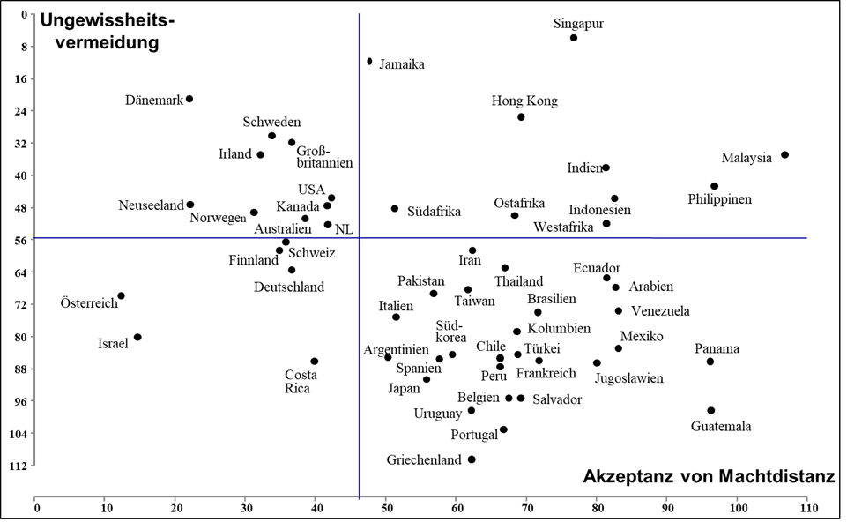

3 Intrakulturelles Marketing
In einer weiteren und vorläufig letzten Entwicklungsphase des kultursensiblen Marketing rückten die innerhalb eines Landes bestehenden kulturellen Unterschiede in den Fokus der Aufmerksamkeit. Denn die zumeist stillschweigende Unterstellung, dass Nationen kulturell homogen sind und deshalb „Nation“ und „Landeskultur“ gleichgesetzt werden können, ist in den meisten Fällen nicht haltbar. Wie das Beispiel Indien demonstriert, ist vielmehr kulturelle Vielfalt die Regel (vgl. Abb. 4). Kulturell homogene Nationalstaaten wie Dänemark (= mehr als 90% Dänen) oder Japan (= mehr als 97% Japaner) sind die Ausnahme.
Ausgehend von der Standardisierungs/Differenzierungs-Debatte sowie der Strategie der Marktsegmentierung zielt Interkulturelles Marketing darauf, kulturell homogene Cluster von Ländermärkten zu identifizieren, die standardisiert bearbeitet werden können, sei es mit einzelnen Marketing-Instrumenten oder insgesamt. Dazu bedarf es der Unterstützung einer Reihe von „Hilfswissenschaften“: einerseits der multivariaten Datenanalyse und andererseits verschiedener sozial- und geisteswissenschaftlicher Disziplinen (z.B. Kulturvergleichende Psychologie). Mit ihrer Hilfe ist es möglich, Ländermärkte mit Blick auf ihre Landeskultur zu typisieren und aus der Zugehörigkeit zu einem Kultur-Cluster (d.h. ohne weitergehenden Marktinformationen zu beschaffen) Empfehlungen für einen erfolgversprechenden Einsatz des Marketinginstrumentariums abzuleiten.
Abb. 4: Sprachliche & religiöse Vielfalt Indiens
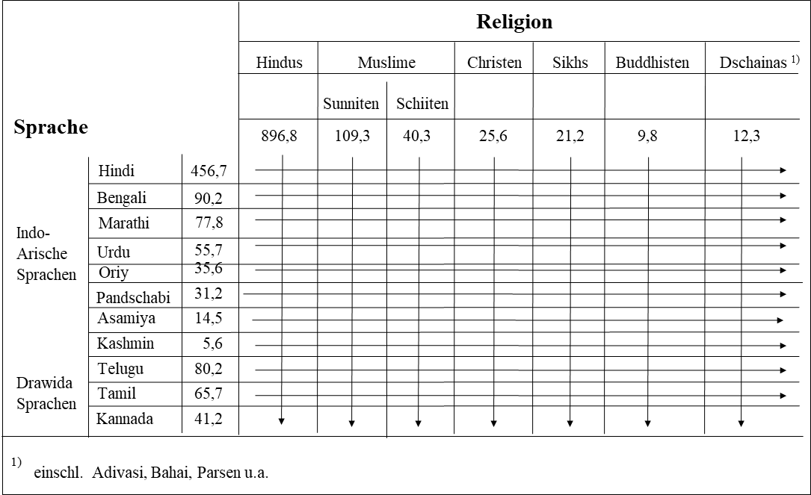
Quelle: Fischer Weltalmanach (2012; Angaben in Mio. Menschen).

Allerdings ist zu bedenken, dass „homogen“ und heterogen“ oder „fremd“ und „eigen“ unscharfe Gegensätze sind: „Aus der entfernten Sicht der anderen Kulturen, also etwa aus dem Blickwinkel eines Chinesen mit konfuzianischen Wurzeln oder eines Japaners, Malaien, Inders oder auch mit den Augen eines Orientalen, Iraners, Arabers oder Afrikaners gesehen, schrumpfen die Gegensätze der Nationalitäten und Mentalitäten, der verschiedenen Konfessionen zu einem diffusen Begriff vom „Westen“ zusammen. Fragt man dagegen die Europäer selber, so sind es die Unterschiedlichkeiten, meist kleine Dinge wie die italienische Art, mit den Händen zu reden, die skandinavische geschmackvolle Wohnung, die englische Liebe zu Gärten. Es ist die Art, Feste zu feiern, die Toten zu bestatten, die Gabel zu führen, unsere Essgewohnheiten und Kleidersitten. Hierin, wie natürlich auch in den großen Identitätssymbolen nationaler und religiöser Art, wird das je Eigene erkannt“ (Nordhofen 1997, S.40).

Innerhalb von Nationalstaaten begegnet uns kulturelle Diversität auf vielfältige Weise:
- In Italien (Nord- vs. Süditaliener), Belgien (Flamen vs. Wallonen), der Schweiz (Deutsch-, Französisch-, Italienisch- und Rätoromanisch-Sprachige) und vielen anderen Fällen lässt sich kulturelle Diversität eines Nationalstaates regional erfassen und relativ eindeutig abgrenzen. Hier kann Interregionales Marketing betrieben werden.
- Die verschiedenen Migrationswellen haben dafür gesorgt, dass in den meisten Nationalstaaten Menschengruppen mit unterschiedlichem Migrationshintergrund leben. Aufgrund des Arbeitskräftemangels wanderten in Deutschland seit den 1960er-Jahren Griechen, Italiener, Spanier, Türken und andere in großer Zahl ein. Und anlässlich der Implosion des „Ostblocks“ kamen in den 1990er-Jahren hauptsächlich Menschen aus der ehemaligen Sowjetunion und Ex-Jugoslawien hinzu. Ethno-Marketing trägt diesen Unterschieden Rechnung.
- In jeder Gesellschaft entwickeln sich Subkulturen mit eigenständigen Werten, die sich teils mehr (z.B. Punks), teils weniger (z.B. Jugendkultur) bewusst von dem Werteprofil der Mehrheitskultur abgrenzen und sich selbst als Gegenkultur inszenieren. Da das Marktpotential vieler Subkulturen begrenzt ist, entwickelt sich das Subkulturen-Marketing nur zögerlich.
- Manager entwickeln eine multiple kulturelle Identität. Neben ihrer Landeskultur beeinflussen die Unternehmenskultur ihres Arbeitgebers und dessen Branchenkultur ihr Denken und Handeln. Das Interkulturelle Management befasst sich mit derartigen Themen unter dem Stichwort ⇒ ‘third culture‘.

Mit Blick auf Belgien etwa wird kulturelle Diversität vorrangig sprachlich definiert, mit Blick auf die USA hingegen primär ethnisch (vgl. Abb. 5). Zugleich zeigt diese Darstellung die Fülle an Analyseebenen, die sich ergeben, wenn man die Gleichsetzung von ⇒ Kultur und ⇒ Nation aufgibt und im Forschungsdesgin der innerhalb von Nationen bestehenden kulturellen Vielfalt Rechnung trägt. Angenommen, man wollte innerhalb des individualistischen Kulturkreises vorhersagen, mit welcher Wahrscheinlichkeit US-amerikanische Bankkunden (= Vertreter des eher unsicherheitstoleranten Typus; UAI = 46) und belgische Bankkunden (= Vertreter des unsicherheitsaversen Typus; UAI = 94) einen neuartigen Investmentfonds mit Renditegarantie kaufen würden (= interkulturelle Perspektive). Diesen einfachen Zwei-Gruppen-Vergleich müsste man aus intrakultureller Sicht in nicht weniger als 22 Untergruppenanalysen überführen (bspw. hispanische vs. asienstämmige Amerikaner, aber auch hispanische Amerikaner vs. niederländisch-sprachige Belgier). Angesichts der Vielzahl an Analysemöglichkeiten genügt es, sich einen Vier-oder-mehr-Länder-Vergleich vorzustellen, um die Grenzen intrakultureller Forschung ermessen zu können.

Abb. 5: Kombination von interkultureller & intrakultureller Forschungsstrategie

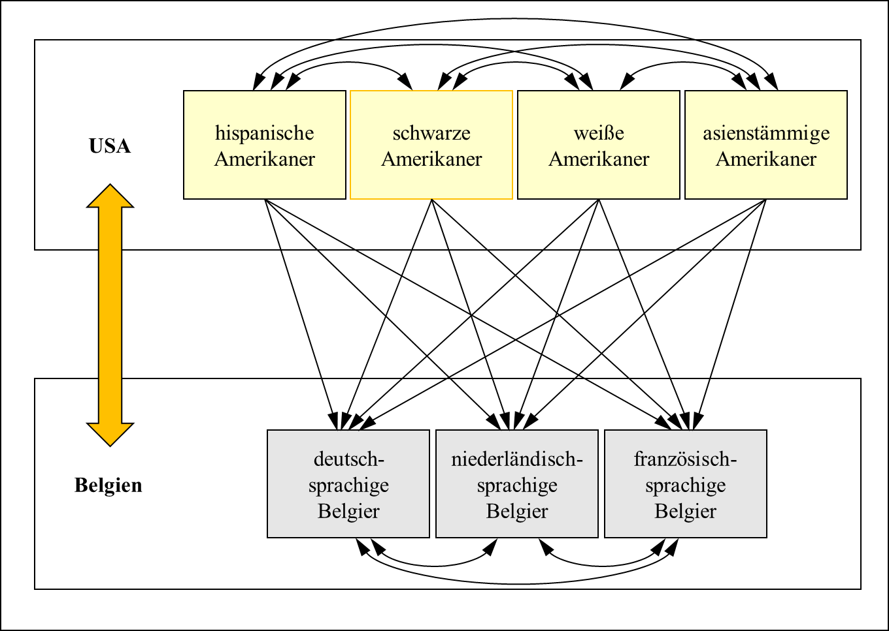

4 Interregionales Marketing
Die deutsche Nation ist tief gespalten: In Süddeutschland kommen zumeist Nudelgerichte auf den Tisch, in Norddeutschland hingegen Kartoffelgerichte. Auch präferieren die „Fischköpfe“ gebundene Suppen, während jenseits des Mains im Regelfall klare Suppen aufgetischt werden. Und an Weihnachten warten die norddeutschen und die süddeutschen Kinder nicht auf die gleichen Helfer (vgl. Stolz 2011): Seit Mitte des 19. Jahrhunderts beglückt in den nördlich-protestantischen Gebieten Deutschlands der Weihnachtsmann die Kinder. Im katholischen Süden hingegen lässt das Christkind die Augen der Kleinen erstrahlen, während im östlich gelegenen Erzgebirge zur Weihnachtszeit Knecht Ruprecht sehnsuchtsvoll erwartet wird. Denn dort droht der Begleiter des deutschlandweit bekannten Nikolaus nicht, wie sonst, mit der Rute, sondern führt die guten Gaben mit sich.

Viele andere Nationen leben gleichfalls mit einem Nord/Süd-Schisma. Im Falle Frankreichs hat dies spätestens der Film „Les Styx“ einer breiten Öffentlichkeit humorvoll vor Augen geführt. Die leichte Olivenöl-Küche der mediterranen Regionen Frankreichs und die schwere, auf Butter gegründete Küche des Nordens symbolisieren die Lebensfreude der Bewohner der Provence einerseits und die Erdenschwere von Bretonen und Normannen andererseits. In kaum einem anderen Land wird die Nord-Süd-Polemik allerdings mit derartiger Verbitterung zelebriert wie in Italien, wo die Lega Nord mit ihrer Forderung nach der Abspaltung der reichen Nordens vom armen Süden Wahlsiege feierte und das Land paralysierte.

Padanien
„Erdfresser hat Lega Nord-Chef U. Bossi Italiens Staatspräsidenten am vorletzten Tag des alten Jahres genannt. So beschimpft man im Norden Süditaliener, und der Ausdruck ist weit rassistischer und verächtlicher als etwa das bayerische Wort für Norddeutsche: Fischkopf. Rassismus und obszöne Gesten gehörten seit je zum rüpelhaften Stil Bossis und seiner Nordpartei. […] Als Teil der nationalen Regierung konnte sie ihre ursprüngliche Rolle des angeblichen Retters von Padanien nicht erfüllen: Jener laut Lega-Propaganda historisch begründeten Fiktion eines Reichs der acht Nordregionen Italiens. Die Mär von Padanien ist Kern der Ideologie des Lombarden Bossi“ (Bachstein 2012, S.7).
.

Andere Länder sind in Ost/West-Richtung gespalten. In Polen und der Ukraine etwa stehen die westlichen und vergleichsweise fortschrittlichen Landesteile einem ökonomisch rückständigen Osten gegenüber. In all diesen und weiteren Märkten sind regional differenzierte Marketingstrategien das Mittel der Wahl. Sie sind Gegenstand des Interregionalen Marketing, welches nicht mit Regionen-Marketing verwechselt werden sollte. Hammann (1995, S.1167) versteht darunter die „Planung, Entwicklung und Umsetzung von Strategien zur Vermarktung regionaler Standorte“.

Westpolen vs. Ostpolen
„Lubin boomt. Das Rathaus mit seinem Turm ist frisch renoviert. Das gilt auch für die Häuser in der Innenstadt, die noch aus der deutschen Zeit stammen. Das Kraftwerk hat eine moderne Filteranlage bekommen. […] Mit 350.000 Einwohnern ist Lublin fast fünfmal so groß wie Lubin. Hier gibt es keine rauchenden Fabrikschlote, dafür ein Dutzend Kirchen und Klöster. […Lubin und Lublin stehen] für die Zweiteilung Polens, die wirtschaftliche wie die politische und die mentale. Der Westen und Norden wählt proeuropäische Kandidaten, die auf eine enge Zusammenarbeit mit den Deutschen großen Wert legen. […] Die „Ostwand“ aber, die an Litauen, Weißrussland und die Ukraine grenzenden Woiwodschaften, sind bislang vom großen Wirtschaftsboom abgeschnitten. Und im Alltag gibt es hier kaum Kontakte mit den deutschen Nachbarn“ (Urban 2011, S.11).

5 Ethno-Marketing
Ausgangspunkt dieser Variante des kultursensiblen Marketing sind die unterschiedlichen Werte, Lebensstile und Konsumgewohnheiten der ethnisch differenzierten Wohnbevölkerung eines Landes.

5.1 Ethnische Heterogenität
Kaum eine Gesellschaft ist ethnisch homogen. Der Regelfall ist ethnische Vielfalt. Nach Angaben der OECD leben weltweit annähernd 200 Mio. Menschen als Migranten längerfristig außerhalb ihres Herkunftslandes. Gemessen an ihrer Gesamtbevölkerung beherbergen Australien und die Schweiz besonders viele Migranten (jeweils etwa 23%), während in Finnland und Ungarn auffallend wenige Ausländer leben: jeweils nur 3% der Bevölkerung. Deutschland rangiert im Mittelfeld (vgl. Tab. 1).

Der Vergleich dieser Quoten mit Daten, welche die Friedrich-Ebert-Stiftung 2011 im Rahmen ihrer Studie zu „Intoleranz, Vorurteilen und Diskriminierung in Europa“ erhoben hat, zeigt: Die in den meisten Ländern unübersehbaren rassistischen Tendenzen lassen sich nicht (!) mit dem Anteil der Migranten an der Wohnbevölkerung dieser Länder erklären. So findet ausgerechnet ein Großteil der polnischen und der ungarischen Probanden, deren Heimatländer keine nennenswerte Zuwanderung haben, dass es „zu viele Muslime in Polen bzw. Ungarn gibt“. Da überdies 69,2% der in Ungarn und 49,9% der in Polen Befragten finden, „Juden haben zu viel Einfluss“, liegt die Vermutung nahe, dass ⇒ Rassismus die eigentliche Triebfeder ist. Dafür spricht auch das jeweilige Ausmaß der Zustimmung zu dem Statement „Manche Kulturen sind anderen überlegen“: Polen = 49,4%, Deutschland = 41,6%, Ungarn = 38,5%, Niederlande = 37,9%, Frankreich = 29,4%, Italien = 28,6%, Großbritannien = 20,1%.

Tab. 1: Migration & Intoleranz in Europa
 | Anteil ausländischer Bevölkerung  (1/2013, in %) | Es gibt zu viele Muslime in unserem Land  (Zustimmung, in %) | Zuwanderer bedrohen meine Lebensweise und meine Werte  (Zustimmung, in %)
Schweiz | 23,3 | k.A. | k.A.
Österreich | 11,2 | k.A. | k.A.
Deutschland | 9.2 | 46,1 | 9,9
Griechenland | 8,8 | k.A. | k.A.
Großbritannien | 7,5 | 44,7 | 18,6
Schweden | 6,7 | k.A. | k.A.
Frankreich | 5,8 | 36,2 | 14,7
Niederlande | 4,1 | 41,5 | 12,2
Ungarn | 3,3 | 60,7 | 28,6
Polen | 0,1 | 47,1 | 5,8
Quelle: Bundesamt für Migration; Friedrich-Ebert-Stiftung.

In allen Epochen der Menschheitsgeschichte haben Kriege, wirtschaftliche Krisen, Hungersnöte etc. Völkerwanderungen ausgelöst und für ethnische Vielfalt gesorgt. So betrachten sich 46 Mio. der mehr als 300 Mio. US-Amerikaner als deutschstämmig. Während deren vergleichsweise gute Integration die These vom „Schmelztiegel USA“ (vgl. Glazer/Moyniham 1954) zu bestätigen scheint, spricht die Einwanderungsgeschichte der meisten anderen Volksgruppen (z.B. „Chinatown“, „Little Italy“) eher dafür, dass es sich dabei um einen Mythos handelt.

Die Mär vom Melting Pot
„Im Gegensatz zu der in der Unabhängigkeitserklärung der Vereinigten Staaten von Amerika formulierten moralischen Norm („That all men are created equal“) interpretierte die Mehrheit der Amerikaner ihren neuen Staat als eine weiße, angelsächsische und protestantische Nation. Die Indianer wurden dezimiert und von der Nation ausgeschlossen, im amerikanischen Süden blieben den Schwarzen die Bürgerrechte noch bis in die 1960er-Jahre vorenthalten. Die Einwanderung von Katholiken in das kalvinistisch geprägte
Amerika des 19. Jahrhundert barg sogar weit mehr sozialen und politischen Zündstoff als heute die Einwanderung von Moslems in säkularisierte westliche Gesellschaften. Das 1913 eingeführte Quotensystem war ein Versuch, die Einwanderung ethnischer und religiöser Gruppen zu beschränken oder zu verhindern, die – wie Katholiken, Juden oder Asiaten – als »unamerikanisch« oder gar als unfähig angesehen wurden, »echte« Amerikaner zu werden. Der kulturelle Nationalismus der amerikanischen Einwanderungspolitik wurde erst in den späten 1960er-Jahren überwunden, als eine neue Masseneinwanderung aus Lateinamerika, Asien und Afrika zugelassen und Amerika zur ersten kosmopolitischen Republik wurde“ (Oberndörfer 1996, S.39).
Dass viele Migrantengruppen sich nicht integrieren, gilt auch für die mittlerweile größte ethnische Zielgruppe in den USA: die 52 Mio. Hispanics. Sie machen 16,7% der Bevölkerung dieses multi-ethnischen Staates aus. Kaum ein amerikanisches Unternehmen verzichtet noch darauf, dieses Segment gezielt anzusprechen. Allerdings versuchen die meisten, „mit lauter Partymusik und Bildern von der ewigen Fiesta die Seele und den Geldbeutel der Latinos zu erreichen. »Aber das funktioniert nicht«, warnt R. Gomez, Marketingdirektor von Groundrush Media in Atlanta, einer Werbeagentur, die auf Ethnomarketing spezialisiert ist. »Bei uns Hispanics geht es um die Familie, um Werte, um kulturelle Wurzeln.« Richtig macht es Home Depot, die größte Baumarktkette in den USA, mit ihrer interkulturellen Farbenkampagne. Sie führte 2005 die Serie „Colores Origines“ ein. Die Farben haben schillernde Namen:
- „Mango Jugoso“ (fruchtige Mango),
- „Mojo Torero“ (Stierkämpfer-Rot) oder
- „Azul Cielito Lindo“ (lieblicher blauer Himmel).

Namen, die bei den potenziellen Kunden Erinnerungen an Vertrautes wachrufen. Die Farbpalette wurde zum Verkaufsschlager. Auch mit anderen Projekten spricht Home Depot die wachsende Käufergruppe an: In allen US-Filialen ist die Beschilderung zweisprachig, englisch und spanisch. Außerdem schaltet der Baumarktriese regelmäßig Werbekampagnen in hispanischen Medien“ (Ridderbusch 2008, S.33).

Zur Gruppe der kulturell heterogenen Länder gehören weiterhin Kanada (englischsprachige/französischsprachige Kanadier), Belgien (Flamen/Wallonen), Spanien (Basken/Galicier/Kastilienser/Katalanen) und Israel (liberal/ultraorthodoxe/arabisch/russischsprachige Juden). Wie das Schicksal der gescheiterten Vielvölkerstaaten Sowjetunion und Jugoslawien belegt, erwachsen aus kultureller Vielfalt häufig existenzgefährdende sozio-politische Fliehkräfte, sofern nicht Gegengewichte für Stabilität sorgen. Dies können sein …
- wirtschaftlicher Erfolg (wie im Falle der USA),
- gemeinsame Ideologie (wie im Falle Israels) bzw.
- zentralistische Staatsgewalt (wie China).

In vielen Fällen ist die ethnische Heterogenität größer, als es auf den ersten Blick scheint. Wer bspw. Südafrika nur in eine „schwarze“ und eine „weiße Kultur“ unterteilt, wird der dort bestehenden Vielfalt nicht gerecht. Denn die weiße Bevölkerung stammt von Siedlern ab, die insb. aus den Niederlanden, aus Deutschland oder aus Großbritannien eingewandert sind und ihren Nachkommen ein unterschiedliches kulturelles Erbe hinterlassen haben. Die farbige Bevölkerung Südafrikas zerfällt in noch mehr Ethnien:
- Bantu-Völker, hauptsächlich mit der Untergruppe der Nguni (Swasi, Xhosa, Zulu),
- mit Bantu und Weißen vermischte Nachkommen der Hottentotten,
- Nachkommen der Inder, die auf Zuckerrohr-Plantagen arbeiteten.

Die meisten dieser Volksgruppen haben ihre kulturellen Eigenheiten zumindest teilweise bewahrt.

Ethno-Marketing richtet sich an national abgrenzbare Zielgruppen, die einer anderen Ethnie als die Mehrheitsbevölkerung eines Staates angehören (Interkulturelles Marketing hingegen an transnationale Zielgruppen unterschiedlicher nationaler Herkunft). Ethno-Marketing bedeutet mehr, als einheimische Konzepte (z.B. Werbespots, Anzeigen, Gebrauchsanleitungen) in die jeweils andere Sprache zu übersetzen. Vielmehr gilt es, bei der strategischen Ausrichtung und im Marketing-Mix ethnisch zuordenbare Unterschiede in Werten, Lebensstil und Konsumgewohnheiten Rechnung zu tragen. Denn erfahrungsgemäß assimiliert sich nur ein Teil der ausländischen Mitbürger. Dass die Nicht-Assimilierer in Einwanderungsländern ihre kulturellen Eigenheiten und Wertvorstellungen teilweise sogar noch bewusster bzw. intensiver erleben und ausleben als in ihrem Geburtsland, lässt sich mit dem „in der Fremde“ besonders virulenten Bedürfnis nach der vertrauten, nicht selten aber auch nur imaginierten und zumeist idealisierten kulturellen Identität erklären.

5.2 Ethno-Marketing in Deutschland
Einwanderungsland Deutschland

Durch die Einwanderung von „Gastarbeitern“ z.B. aus Italien, Jugoslawien, Griechenland und Spanien wurde Deutschland nicht wirklich kulturell heterogen, wohl aber ein Land mit zahlreichen ethnisch abgrenzbaren Subkulturen. Je nach Datenquelle und Erhebungsmodus schwanken die Angaben allerdings etwas. Ende 2011 besaßen …
- 8,9% der 80,2 Mio. Einwohner Deutschlands nach Angaben des Statistischen Bundesamtes eine andere als die deutsche Staatsbürgerschaft,
- 7,7% gemäß dem Zensus 2011,
- 8,4% gemäß dem Ausländerzentralregister (ASR),
- 8,7% gemäß Eurostat und
- 9,0% gemäß der sog. Bevölkerungsfortschreibung.

Die Liste der Herkunftsländer der ausländischen Mitbürger wird von der Türkei, Polen und Italien angeführt (vgl. Abb. 6). Aus den unmittelbaren Nachbarländern stammen neben 176 Tsd. Österreichern und 139 Tsd. Niederländern 114 Tsd. Franzosen, 42 Tsd. Tschechen, 38 Tsd. Schweizer, 19 Tsd. Dänen und 13 Tsd. Luxemburger.

Abb. 6: In Deutschland lebende Ausländer (Ende 2012, nach Herkunftsland, in Tsd.)
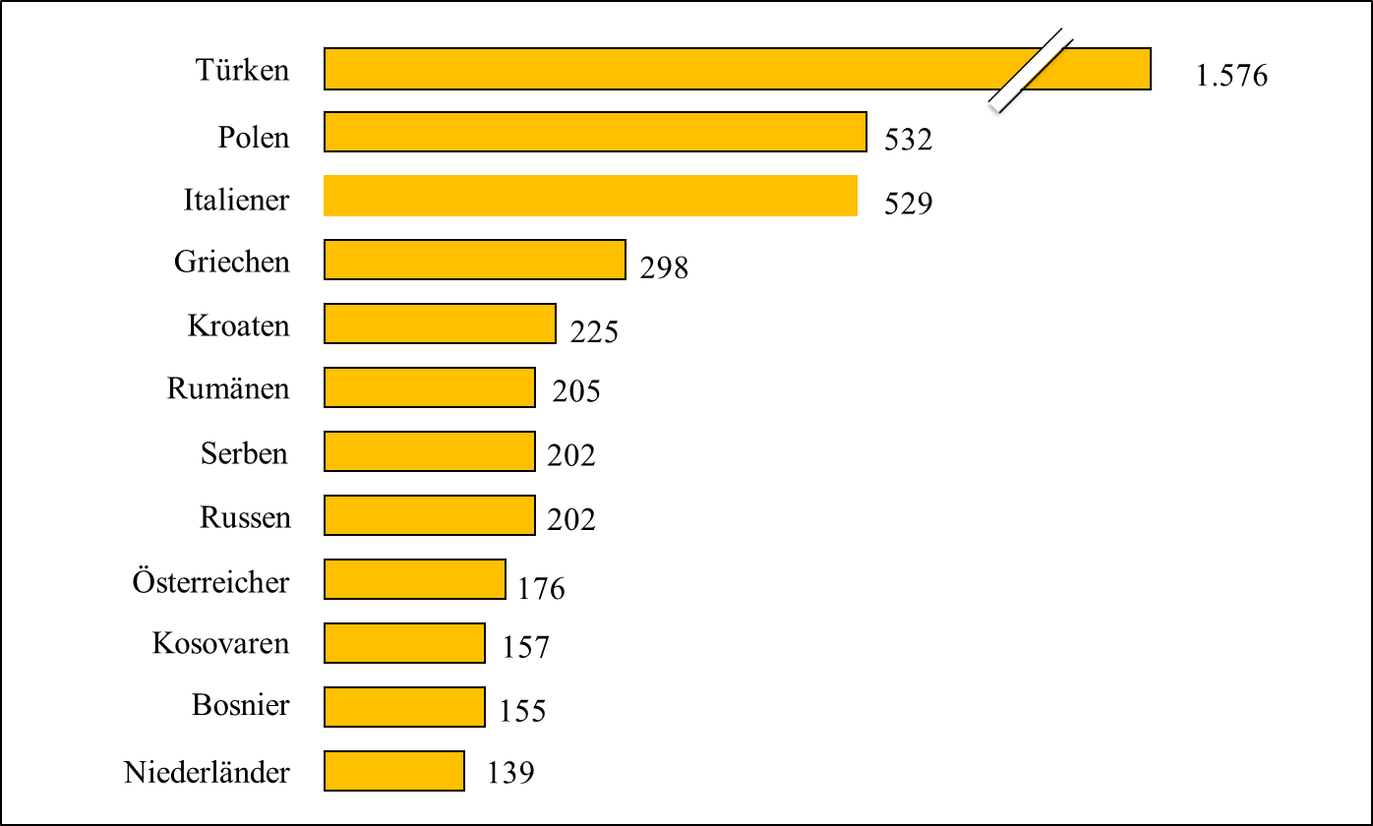Quelle: Statista.

Bezieht man allerdings die Migranten, die sich in all den Jahren haben einbürgern lassen, in die Betrachtung ein, so erkennt man, dass derzeit etwa 15 Mio. „Menschen mit Migrationshintergrund“ in Deutschland leben. 3,3 Mio. haben ihre familiären Wurzeln in der ehemaligen Sowjetunion, 2,7 Mio. in der Türkei, 1,8 Mio. in Polen und 1,4 Mio. im ehemaligen Jugoslawien.

Unternehmen, die kultursensible Leistungen (z.B. Lebensmittel) anbieten und auf das Marktpotenzial von Zielgruppen mit Migrationshintergrund nicht verzichten wollen, sollten Ethno-Marketing betreiben. Zahlreiche Argumente sprechen dafür, u.a. …
- Erhebliches Nachfragepotential: Die Kaufkraft der 15 Mio. Bewohner Deutschlands „mit Migrationshintergrund“ wird auf etwa 130 Mrd. € geschätzt.
- Ausgeprägte Konsumorientierung: Das „Ausländerpanel“ der Gesellschaft für Konsumforschung (GfK) attestiert den Mitbürgern mit Migrationshintergrund eine bemerkenswerte Aufgeschlossenheit für neue Produkte: 82% der Migranten und ihrer Nachkommen erproben gemäß Selbstauskunft gerne innovative Produkte (vs. 62% der Deutschen). Und 52% halten Werbung in Zeitungen und Zeitschriften für nützlich (vs. 33% der Deutschen).
- Demographischer Wandel: Da Familien mit Migrationshintergrund überdurchschnittlich viele Kinder haben, entstammen mittlerweile fast 40% der unter Vierzigjährigen diesem Teil der Bewohner Deutschlands (vgl. Seidel 2008). Dies spricht für eine wachsende Bedeutung der verschiedenen, ethnisch abgrenzbaren Zielgruppen.

Zielgruppe: Türken & türkischstämmige Deutsche

1988 berücksichtigte die Einkommens- und Verbrauchsstichprobe erstmals die in Deutschland lebenden Ausländer. Seitdem ist amtlich, was man vorher nur vermuten konnte: Unter anderem, dass in 43% der türkischstämmigen Haushalte fünf und mehr Personen leben, während lediglich 7% aller deutschen Haushalte derartige Großfamilien bilden. Für Hersteller von Konsumgütern bedeutet dies, dass es lohnenswert sein kann, zusätzlich zu dem bisherigen Angebot größere, in türkischer Sprache bedruckte Verpackungseinheiten anzubieten (bspw. als Zweitmarke).

Zu den klassischen Forschungsthemen der Konsumentenverhaltensforschung zählen seit den 1970er-Jahren die Besonderheiten von Kaufentscheidungen im Familienverbund (vgl. Spiro 1983; Davis 1976). Wie Schneider et al. (2010) am Beispiel von 75 deutschen und 75 türkischen Ehepaaren sowie 75 türkischstämmigen, in Deutschland lebenden Ehepaaren ermittelten, verlaufen die Kaufentscheidungen bei Migrantenfamilien anders als bei Familien, die aus dem Gastland (Deutschland) bzw. dem Herkunftsland (Türkei) stammen. Als entscheidende Moderatorvariable hat sich dabei der Grad der Akkulturation erwiesen: Während stark akkulturierte Migrantenfamilien dazu tendieren, die vergleichsweise egalitären Rollenvorstellungen ihres Gastlandes zu übernehmen, folgen nicht-akkulturierte Migrantenfamilien einem Rollenbild, das gemäß der Marriage-Role-Attitude-Scale noch patriarchalischer ist als das Rollenbild, das in der türkischen Vergleichsgruppe vorherrscht. Aufgrund ihrer besonderen Lebenssituation verschließen sich nicht-akkulturierte Migrantenfamilien offensichtlich sowohl dem Wertewandel in ihrem Gastland als auch dem in ihrem Herkunftsland.

Weiterhin ist bekannt, dass die türkischstämmigen Bewohner Deutschlands – wie die anderen Ethnien auch – überdurchschnittlich jung sind (vgl. Abb. 7). Sie gelten als ausgesprochen konsumfreudig und kaufen eher markenbewusst als preisbewusst ein. Angesichts einer Kaufkraft von mehr als 20 Mrd. € bedeutet dies aus Marketingsicht, dass die zweite und dritte Generation der türkischstämmigen Deutschen eine überaus interessante Zielgruppe ist, die „längst nicht mehr für das Häuschen in der Türkei spart, sondern für das erste eigene Auto oder für Wohneigentum in Deutschland“ (Sommer 2011).

Abb. 7: Altersstruktur der Bewohner Deutschlands
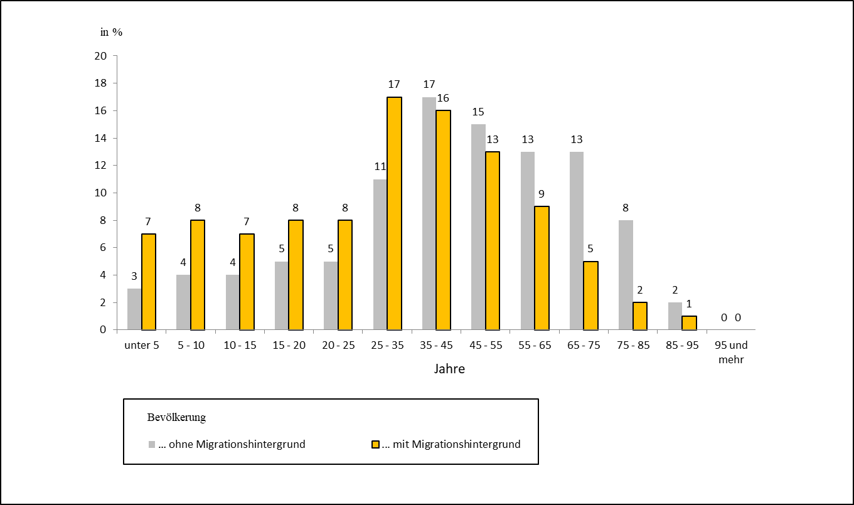

Hinzu kommt eine überdurchschnittliche Aufgeschlossenheit (TV-)Werbung. In den Wohnungen der türkischstämmigen Bewohner Deutschlands laufen – wie in vielen Migrantenhaushalten – die Fernsehgeräte fast „rund um die Uhr“, und (Werbe-)Spots werden nicht als störend empfunden und „weg-gezappt“. Auch auf Werbebriefe reagieren Türkischstämmig wesentlich aufgeschlossener als die deutsche Vergleichsgruppe. Wie Studien des Market Research Service Center (MRSC) und der Gesellschaft für Innovative Marktforschung (GIM) im Auftrag der Deutschen Post ergeben haben, ist die unter Deutschen weit verbreitete Werbeskepsis auch den anderen Zielgruppen des Ethno-Marketing weitgehend fremd (vgl. Tab. 2).

Tab. 2: Eignung von Werbebriefen als Instrument des Ethno-Marketing
 | Werbebrief  erhalten | Werbebrief  gelesen | Auf  Werbebrief reagiert | Kauf bzw. Besuch am POS
Deutsche  (2004, n = 502) | 92 | 24 | 8 | 4
Spanier  (2009, n = 501) | 95 | 23 | 9 | 7
Griechen  (2007, n = 507) | 94 | 27 | 12 | 10
Russlandstämmige  (2006, n = 500) | 92 | 35 | 18 | 10
Türken  (2005, n = 503) | 90 | 50 | 17 | 11
Jugoslawienstäm.  (2008, n = 500) | 94 | 32 | 17 | 15
Polen  (2007, n = 500) | 97 | 36 | 21 | 16
Italiener  (2006, n = 501) | 74 | 38 | 23 | 18
Quelle: DPDHL / MRSC / GIM 2005 – 2009.

Allerdings meinten viele deutsche Unternehmen lange Zeit, diese Zielgruppe mithilfe des deutschsprachigen Fernsehens hinreichend ansprechen zu können. Dies änderte sich erst, als repräsentative Umfragen und Mediennutzungsanalysen nachwiesen, dass die in Deutschland lebenden Türken zwar intensiv fernsehen, aber vorrangig türkisch-sprachige TV-Sender. Selbst die in Deutschland geborenen 14-19jährigen Türken akzeptieren – abgesehen von RTL und Pro Sieben – mehrheitlich nur Programme, die in ihrer Muttersprache ausgestrahlt werden. Den Unternehmen eröffnet dieses Mediennutzungsverhalten die Möglichkeit, die türkischstämmigen Bewohner Deutschlands gezielt und annähernd ohne Streuverlust zu umwerben. Da umgekehrt ihre deutschen Kunden keine türkischen Medien nutzen, sind auch keine Irritationen zu befürchten, wenn etwa Haribo Gummibärchen anbietet, die ‘helal‘ (bzw. ‘halal‘), d.h. gemäß dem Koran „erlaubt“ sind (in diesem Fall keine Schweinegelatine enthalten; vgl. Abb. 8).

Abb. 8: Helal-Goldbären

Quelle: www.haribo.com.

Zu den Unternehmen, die vergleichsweise frühzeitig die Notwendigkeit von Ethno-Marketing erkannten, zählt Daimler. Mitte der 1990er-Jahre, damals noch als Mercedes-Benz, entwickelte der Automobilhersteller ein speziell auf die Bedürfnisse türkischer Kunden abgestimmtes Verkaufskonzept, in dessen Mittelpunkt das persönliche Gespräch steht: „22 türkische Verkaufsberater sind in Regionen aktiv, in denen, wie im Ruhrgebiet, Berlin und Stuttgart, überproportional viele Türken leben. Verkäufer in der Kreuzberger Mercedes-Benz-Niederlassung bitten ihre Landsleute vor dem Verkaufsgespräch erst einmal auf das eine oder andere Gläschen Tee in die Samowar-Ecke. »Viele Türken kommen auch einfach nur mal zum Small-Talk vorbei, das gehört dazu«, berichtet M. Arik, Verkaufsberater in der Kölner Niederlassung. Beim Einkauf zählen für sie die Atmosphäre und ein vertrautes Gesicht. »Türken schätzen diese Mentalität der Gastfreundschaft. Deshalb versuchen wir, gute Gastgeber zu sein«“ (Clemens 1996, S.46).

Volkswagen Türkçe konuşuyor – Volkswagen spricht türkisch
„Die Sprache ist entscheidend. Die Sprache ist der Zugang zum Kunden, sagt VW-Mann Mecher. Und so kommt der erste Kontakt zum Kunden oft in türkischsprachigen Zeitungen wie Hürriyet, Milliyet oder Türkiye zustande. […] Oft laufen die Beratungsgespräche dennoch in deutscher Sprache ab. Wichtig ist, dass die Kunden türkischer Herkunft merken: Dieses Unternehmen geht auf uns zu. Und so ist die gesamte Beratung auch gefühlsbetonter angelegt als beim Verkaufsgespräch mit dem klassischen deutschen Passat-Kunden. Ein türkischer Kunde kauft ein Auto deutlich stärker nach emotionalen Gesichtspunkten als ein deutscher Kunde. Darauf müssen unsere Verkäufer eingehen können, sagt Mecher. Das bedeutet: Der Verkäufer muss genau wissen, was sich gerade in der ersten türkischen Fußball-Liga und in den türkischen Daily Soaps tut, die auch in Deutschland gesehen werden. Das kann sich lohnen: Einer unserer türkischsprachigen Mitarbeiter in Aachen verkauft über 200 Autos im Jahr. Er ist damit einer der Spitzenverkäufer in der Volkswagen-Handelsorganisation“ (Seidel 2008, S.16).

Die Mentalität, Geschäfte lieber per Handschlag als auf der Basis schriftlicher Verträge abzuschließen, bewog damals auch Versicherungen (z.B. Hamburg-Mannheimer) und Bausparkassen (z.B. Wüstenrot), türkischstämmige Mitarbeiter als Vertreter einzusetzen. Die Deutsche Telekom wiederum spricht mit Spezialtarifen für Gespräche in die Herkunftsländer, mit türkischsprachigen Servicemitarbeitern und mit einer in russischer Sprache betriebenen Hotline gezielt die wichtigsten Migrantengruppen an.

Bankada & Bankamiz
„Nicht einmal ein Jahr ist es her, dass sich die deutsche Citibank in Targobank umbenannte. Für ihre türkischen Kunden in Deutschland wechselte die Privatkundenbank im Sommer 2010 gleich noch einmal den Namen: Als Bankada, zu Deutsch etwa „Bankenfreund“, will sie in der deutsch-türkischen Community ein Begriff werden. Damit folgt sie – mit einigen Jahren Verspätung – dem Vorbild der Deutschen Bank, die schon 2006 das Angebotskonzept Bankamiz für türkischstämmige Privatkunden entwickelt hatte. 50 Bankamiz-Filialen bieten türkischsprachige Berater, Instanbul-Motive auf den Kreditkarten und jährlich fünf kostenlose Überweisungen in die Türkei“ (Sommer 2011).

Im Übrigen verkörpern auch die türkischstämmigen Bewohner Deutschlands keine homogene Zielgruppe. In manchen Fällen empfiehlt es, zwischen Sunniten, Alewiten, Jeziden und Surianern zu unterscheiden: Nur die Alewiten sind ihren Frauen gegenüber liberal eingestellt, und nur den Sunniten ist der Genuss von Alkoholgenuss verboten.

Zielgruppe: Russlanddeutsche und in Deutschland lebende Russen

Mittlerweile leben 3,3 Mio. Russischsprachige in Deutschland. Die meisten von ihnen tragen deutsche Namen und werden in der Bevölkerungsstatistik als Deutsche geführt. Daher übersahen anfänglich viele Unternehmen, dass nur ein Drittel der Spätaussiedler Deutsch sprach, und taten sich entsprechend schwer, Zugang zu dieser nachfragestarken und Zielgruppe zu finden. Ihre jährlichen Einkäufe summieren sich zu 37 Mrd. €. Die Konsumfreude der russischsprachigen Bewohner Deutschlands äußert sich nicht zuletzt in einer auffallend geringen Sparquote.

Wie W. Silakow von der PMI-Werbeagentur berichtet, kann man in der netzwerkartig organisierten Community der Russlanddeutschen mit wenig Geld große Wirkung erzielen, z.B. durch eine „russische Hotline“. Da die eigenen vier Wände zum „russische Lebensgefühl“ gehören, hat vor allem das Baugewerbe die Einwanderer aus den GUS-Staaten als Zielgruppe entdeckt. „Alles, was mit Bauen zu tun hat, liegt in der Mentalität unserer Leute. Sie versuchen sofort, sich ein eigenes Heim aufzubauen“ (L. Brinster von der Ethno-Marketing-Agentur K & D in Hannover). Während Türken eindeutig den audio-visuellen Medien den Vorzug geben, informieren Russlanddeutsche sich vorzugsweise mithilfe einer der 40 russischen Zeitungen, die in Deutschland erhältlich sind. Wie bei allen ethnisch abgrenzbaren Zielgruppen spielt auch die Mund zu Mund-Propaganda eine überragende Rolle.

6 Subkulturen-Marketing
Subkulturen sind Untergruppen bzw. Abspaltungen von der in einer Gesellschaft dominanten Kultur. Sie beziehen ihre Identität nicht aus einer gemeinsamen ethnischen Herkunft, sondern aus ihrem gemeinsamen soziokulturellen Hintergrund. Subkulturen verfolgen nicht (mehr) das Ziel der Integration in die Leitkultur, sondern betreiben kulturelle Segregation: Abspaltung.

Soziale Vergleiche, z.B. des Selbstbildes, orientieren sich nur noch an den Maßstäben der eigenen Gruppe. Der im Regelfall „selbstwert-schädliche“ Vergleich mit den Standards der Majorität (= häufig Leistungsanforderungen), unterbleibt. Subkulturen konkurrieren nicht (mehr) mit der dominanten Kultur um die Legitimität von Wertvorstellungen, sondern entwickeln sich zur Gegenkultur. Deshalb weisen Gesellschaften mit ausgeprägten Subkulturen eine vergleichsweise geringe soziale Dynamik auf.

Für den chinesischen Markt ist aus dieser Sicht die „Generation Y“ bedeutsam. Erstmals in der langen chinesischen Geschichte hatte diese Subkultur die Chance, das eigene Leben selbst in die Hand zu nehmen (d.h. den Beruf frei zu wählen, einen eigenen Lebensstil zu entwickeln etc.). Hinzu kommen ausgeprägtes Konsumdenken und wachsendes Markenbewusstsein sowie eine zunehmende Akzeptanz individualistischer Werte (vgl. Stanat 2006). Die „Generation Y“ lebt schwergewichtig in Tier-1-Städten, wie Chinas Metropolen (Peking, Shanghai, Guangzhou etc.) gemäß einer Klassifikation der chinesischen Großstädte nach Einwohnerzahl und Kaufkraft genannt werden. Es folgen die Tier-2-Städte, zu denen u.a. Wuhan, Nanjing oder Chengdu zählen. Weitere Hunderte von Millionen Konsumenten leben in den rund 500 Tier-3- bis Tier-5-Städten. Dort haben ausländische Anbieter internationaler oder globaler Marken bislang wenig Erfolg, da die Bewohner dieser Städte auf andere Werbebotschaften ansprechen als die bereits international orientierten Bewohner der reichen Tier-1- und Tier-2-Metropolen. Procter & Gamble verfolgt deshalb auf dem chinesischen Markt für seine Olay Whitening-Hautcreme eine duale Vermarktungsstrategie: „In den Tier-1-Städten wird die teure Creme mit detailliertem und wissenschaftlich begründeten Nutzenversprechen vermarktet. Die günstigere Version für die kleineren Städte wird hingegen ohne komplexe Produktinformation verkauft. Stattdessen setzt der US-Markenartikelhersteller dort auf Bilder mit natürlichen Schönheit und Sex-Appeal“ (Ramoser 2006, S.24).

Literatur: Al Kailani, M.; Kumar, R. (2011): Investigating Uncertainty Avoidance and Perceived Risk for Impacting Internet Buying. A Study in Three National Cultures, International Journal of Business and Management, 6(5): 76-92. Arora, A., & Fosfuri, A. (2000). Wholly owned subsidiary versus technology licensing in the worldwide chemical industry. Journal of International Business Studies, 31(4), 555-572. Ayal, I.; Nachum, L. (1994): A Fresh Look at the Standardization Problem. Classifying LDC’s in the Marketing Mix Context, Journal of International Marketing and Marketing Research, 19(1): 17-35. Bachstein, A. (2012): Rüpel aus dem Norden, Süddeutsche Zeitung, 68(1): 7. Bauer, E. (2009): Internationale Marketingforschung. Informationsgewinnung für das Internationale Marketing, 4. Aufl., München: Oldenbourg. Chhokar, J.S.; Brodbeck, F.C.; House, R.J. (Eds.) (2007): Culture and Leadership across the World. The GLOBE Book of In-Depth Studies of 25 Societies, Mahwah/NJ: Erlbaum. Clemens, B. (1996): Türken fahren Mercedes, Lebensmittelzeitung, 48(8): 46-47. Desender, K.A.; Castro, C.E.; De, L.E.Ó.N.; Escamilla, S. A. (2011): Earnings Management and Cultural Values, American Journal of Economics and Sociology, 70(3): 639-670. Erdem, T.; Swait, J.; Valenzuela, A. (2006): Brands as Signals. A Cross-Country Validation Study, Journal of Marketing, 70(1): 34-49. Fisher, T.F.; Ranasinghe, M. (2001): Culture and Foreign Companies Choice of Entry Mode. The Case of the Singapore Building and Construction Industry, Construction Management & Economics, 19(4): 343-353. Friedman, T.L. (2005): The World is Flat. A Brief History of the Twenty-First Century, New York: Farrar, Straus and Giroux. (dt.: Die Welt ist flach. Eine kurze Geschichte des 21. Jahrhunderts, Frankfurt/Main: Suhrkamp 2006). Ger, G. (1999): Localizing in the Global Village. Local Firms Competing in Global Markets, California Management Review, 41(4): 64-83. Glazer, N.; Moynihan, D.P. (1954): Beyond the Melting Pot. The Negroes, Puerto Ricans, Jews, Italians, and Irish of New York City, Cambridge/MA: MIT. Gregory, G.D.; Münch, J.M.; Peterson, M. (2002): Attitude Functions in Consumer Research. Comparing Value-Attitude Relations in Individualist and Collectivist Cultures, Journal of Business Research, 55(11): 933-942. Hammann, P. (1995): Kommunales und regionales Marketing, in: Tietz, B.; Köhler,R.; Zentes, J. (Hrsg.), Handwörterbuch des Marketing, 2. Aufl., 1166-1176, Stuttgart: Schäffer-Poeschel. Lamparter, D.H. (2009): Daimler im Crashtest, Die Zeit, 64(52): 21. Hamm, I. (2003): Die MTV-Mindset-Studien. Jugendmarketing mit Subkulturen und Lebensstilen, Stuttgart: Schäffer-Poeschel. Jeong, S.; Lee, J. (2021): Effects of Cultural Background on Consumer Perception and Acceptability of Foods and Drinks: A Review of Latest Cross-Cultural Studies, Current Opinion in Food Science, 42, 248-256. Tiu Wright, L.; Nancarrow, C.; Kwok, P.M. (2001): Food Taste Preferences and Cultural Influences on Consumption, British Food Journal, 103(5): 348-357. Kacen, J.J.; Lee, J.A. (2002): The Influence of Culture on Consumer Impulsive Buying Behavior, Journal of Consumer Psychology, 12(2): 163-176. Lustig, M.W.; Koester, J. (2008): Intercultural Competence. Interpersonal Communication across Cultures, 5th Ed., Boston: Pearson (2nd Ed. = 1996). Minbaeva, D.; Pederson, T.; Björkman, J.; Fey, C.F.; Park, H.J. (2003): MNC Knowledge Transfer, Subsidiary Absorptive Capacity, and HRM, Journal of International Business Studies, 34(6): 586-599. Nordhofen, E. (1997): Die Farbe Bunt, Die Zeit, 52(29): 40. Oberndörfer, D. (1996): Assimilation, Multikulturalismus oder kultureller Pluralismus? Zum Gegensatz zwischen kollektiver Nationalkultur und kultureller Freiheit der Republik, Osnabrück: Rasch. Ramoser, T. (2006): Marketing in Tier-5, Absatzwirtschaft, 49(7): 24. Rao, A.; Schmidt, S.M. (1998): A Behavioral Perspective on Negotiating International Alliances, Journal of International Business Studies, 29(4): 435-454. Ridderbusch, K. (2008): Sag es lieber in der Muttersprache. Wer auf dem US-amerikanischen Markt erfolgreich werben will, muss auch die hispanischen Bürger ansprechen, Horizont, 26(15): 33. Rosenzweig, P.M.; Nohira, N. (1994): Influences on Human Resource Management Practices in Multinational Corporations, Journal of International Business Studies, 25(3): 229-251. Schepers, J.; Wetzels, M. (2007): A Meta-Analysis of the Technology Acceptance Model. Investigating Subjective Norm and Moderation Effects, Information & Management, 44(1): 90-103. Schneider, H.; Coşkun, B.; Schneider, G.K. (2010): Rollenverteilung bei Kaufentscheidungen türkischstämmiger Familien in Deutschland, Marketing ZFP, 32(3): 164-179. Seidel, H. (2008): Die Werbung spricht türkisch, Die Welt, 26.Januar: 16. Sommer, S. (2011): Wie deutsche Firmen Einwanderer umgarnen, http://www.spiegel.de/
karriere/berufsleben/0,1518,druck-761111,00.html (08.05.2011). Stanat, M. (2006): China’s Generation Y. Understanding the Future Leaders of the World’s Next Superpower, Paramus/NJ: Homa & Sekey. Stolz, M. (2011): Weihnachtsmann und Co, Zeitmagazin, 66(51): 10. Trommsdorff, G. (2008): Kultur und Sozialisation, in: Hurrelmann, K.; Grundmann, M. (2008): Handbuch Sozialisationsforschung, 229-239, Weinheim: Beltz. Tsui, A.S.; Farh, J.L.L. (1997): Where Guanxi Matters. Relational Demography and Guanxi in the Chinese Context, Work and Occupations, 24(1): 56-79. Tsui, A.S.; Nifadkar, S.S.; Ou, A.Y. (2007): Cross-National, Cross-Cultural Organizational Behavior Research. Advances, Gaps, and Recommendations, Journal of Management, 33(3): 426-478. Urban, T. (2011): Ein Riss geht durch das Land, Süddeutsche Zeitung, 67(232):11. Weber, E.U.; Hsee, C.K. (1998): Cross-Cultural Differences in Risk Perception, but Cross-Cultural Similarities in Attitudes towards Perceived Risk, Management Science, 44(9): 1205-1217.

Markt, gesättigter
Markt, in dem die Nachfrage stagniert, da alle potentiellen Kunden das betreffende Gut bereits besitzen

Marktattraktivitäts/Markteintrittsbarrieren-Typologie
Abb. 1: Marktattraktivitäts/Markteintrittsbarrieren-Typologie
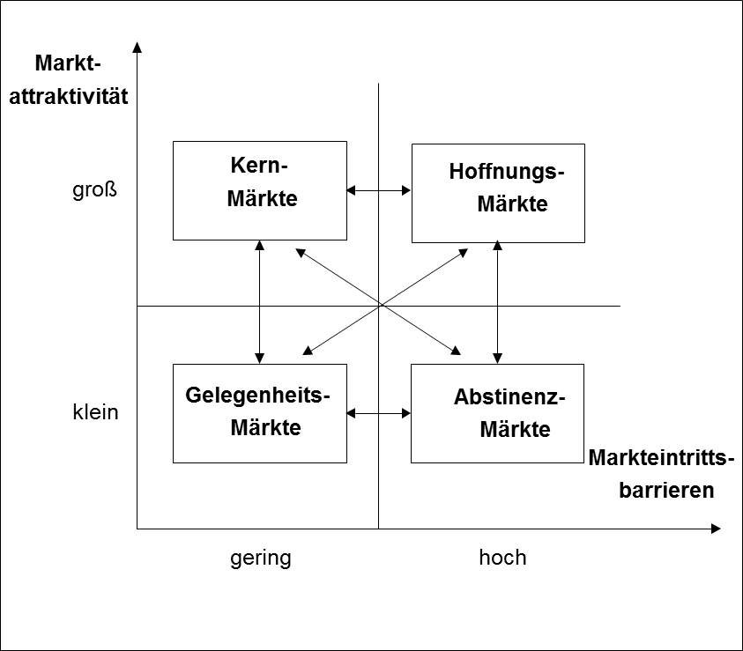

Marktauswahlverfahren
werden angesichts der Fülle an Informationen, welche über die annähernd 200 Staaten verfügbar sind (z.B. OECD Factbook; The World Factbook, World Competitiveness Yearbook), möglichst effizient betrieben - d.h. informationsökonomisch. Dies hat zur Folge, dass in der Praxis heuristische Verfahren (z.B. Checklist-Verfahren, Filterverfahren) Vorrang vor den rechentechnisch vergleichsweise aufwändigen analytischen, häufig clusteranalytischen Verfahren haben.

1 Heuristische Marktauswahlverfahren
Als „heuristisch“ werden Verfahren bezeichnet, die es erlauben, ein komplexes Entscheidungsproblem mit einfachen Mitteln näherungsweise zu lösen. Im Falle von Markteintrittsentscheidungen erwächst die Komplexität aus der Vielzahl an Ländern, Markteintrittsstrategien und Kriterien zur Beurteilung der Marktattraktivität. Tab. 1 visualisiert beispielhaft und stark vereinfacht eine solche Entscheidungssituation, wobei in der Realität weitere Dimensionen zu beachten sind (bspw. das Timing des Markteintritts oder die Finanzierung).

Tab. 1: Zur Vorbereitung einer Markteintrittsentscheidung
auszufüllende Datenmatrix (Ausschnitt)
Land | Ägypten |  |  | China |  |  | Kanada |  |  | Venezuela
Strategie  Bewertungs-  kriterium | Lizenzvergabe | Joint Venture | Tochterunternehmen | Lizenz-Vergabe | Joint Venture | Tochterunternehmen | Lizenz-Vergabe | Joint Venture | Tochterunternehmen | Lizenz-Vergabe | Joint Venture | Tochterunternehmen
Marktpotential
Risiken
Transferierbarkeit von
Gewinnen
Schutz geistigen Eigentums
Transparenz und Verlässlichkeit des Rechtssystems
Infrastruktur
Konkurrenzintensität
Verfügbarkeit von
Zulieferern
Humankapital

Checklist-Verfahren
Neben Schnelligkeit und geringen Kosten nennen Berndt et al. (2010, S.117) „einfache Handhabbarkeit“ als entscheidenden Vorteil des Checklist-Verfahrens. Es dient hauptsächlich dazu, mit vergleichsweise geringem Aufwand Ländermärkte auszusondern, die bestimmte Mindestkriterien nicht erfüllen (vgl. Tab. 2). Politische Instabilität etwa schließt im Regelfall Markteintrittsstrategien wie Direktinvestitionen aus. Denn sie binden in großem Umfang Kapital, Know how und andere strategische Ressourcen. Aufgrund seiner Eignung zur Grobselektion kann das Checklist-Verfahren auch als erste Stufe des Filterverfahrens angesehen werden.

Tab. 2: Checkliste zur Vorbereitung des Markteintritts (vereinfachtes Beispiel)
 | gering | mittel | stark
Marktpotential
• aktuelle Nachfrage
• voraussichtliche Entwicklung
• Kaufkraft
Markteintritt
• Eignung potentieller Importeure
• Eignung potentieller Distributeure
• Markteintrittsbarrieren
- Tarifäre Barrieren
- Nicht-tarifäre Barrieren
Wettbewerbsbedingungen
• Konkurrenzintensität
• Sicherheit von Schutzrechten
Umfeldbedingungen
• Politische Stabilität
• Korruptionsanfälligkeit

Praktikabel ist das Checklist-Verfahren jedoch nur so lange, wie die Menge an Entscheidungskriterien überschaubar bleibt. In dem Maße, wie die Vielzahl der zu verarbeitenden Informationen (vgl. Tab. 3) die kognitive Kapazität der Entscheider überfordert, sind komplexer strukturierte Entscheidungsverfahren erforderlich.

Tab. 3: Anreize & Hemmnisse einer Direktinvestition
 | Allgemeine Kriterien |  |  | Investitionsspezifische Kriterien
 | Politische und wirtschaftliche Stabilität | Einfuhrbeschränkungen | Devisenbeschränkung | Möglichkeit des Gewinn-transfers | Anreize für  Investitionen | Rechtsschutz | Steuervergünstigungen | Genehmigungspflicht / Beschränkungen
Ägypten |  |  |  |  |  | ∅
Argentinien
Chile | ∅ |  | ∅ |  | ∅
China | ∅ |  | ∅ |  |  |  | ∅
Griechenland | ∅ |  |  | ∅ |  | ∅ | ∅
Großbritann.
Japan |  | ∅ |  |  |  |  |  | ∅
Kambodscha |  |  |  |  |  | ∅
Kongo |  |  |  | ∅ | ∅
Kuwait | ∅ | ∅ |  |  | ∅ |  |  | ∅
Litauen |  |  |  |  | ∅ |  | ∅
Malaysia | ∅ |  |  |  |  |  | ∅
Mexiko |  |  |  |  | ∅ | ∅ | ∅ | ∅
Mosambik |  |  | ∅ |  | ∅ |  | ∅
Niederlande
Nigeria |  |  | ∅ | ∅ | ∅
Pakistan |  |  |  |  | ∅
Paraguay |  |  |  |  |  | ∅ | ∅
Peru |  |  |  |  | ∅
Philippinen |  |  |  |  |  |  |  | ∅
Polen | ∅ |  |  |  | ∅ | ∅ | ∅
Schweiz
Simbabwe
Spanien
Südafrika |  | ∅ | ∅ | ∅ |  | ∅
Südkorea | ∅ |  | ∅ |  |  | ∅
Syrien |  | ∅
Thailand
Ukraine |  |  |  |  |  |  | ∅
Ungarn | ∅ | ∅ | ∅ |  | ∅ |  | ∅
USA |  |  |  |  | ∅ |  |  | ∅
Vietnam |  | ∅ | ∅ |  |  |  | ∅ | ∅
Legende:
 | stabil | freie Einfuhr | keine Devisenbe-schränkung | vollständiger Transfer möglich | Investitionsanreize | stark | Steuervergünstigungen | gering
∅ | moderat | geringe Beschränkungen | mittlere Beschränkungen | mittlere Beschränkungen | geringe Beschränkungen | mäßig | mittlere Steuerlast | mittel
 | unsicher | starke Beschränkungen | starke Beschränkungen | starke Beschränkungen | starke Beschränkungen | gering | hohe Steuerlast | stark
Quelle: Eigene Zusammenstellung und Darstellung auf der Basis von BfAi „Länder und Märkte“ sowie Institutional Investor.

Filterverfahren
Die von verschiedenen Autoren vorgeschlagenen Filterverfahren ähneln sich insofern, als sie alle einen mehrstufigen Entscheidungsprozess simulieren. Bemerkenswerte Unterschiede bestehen lediglich hinsichtlich der …
- Anzahl der vorgesehenen Filterstufen,
- zur Beurteilung der Länder verwendeten Kriterien,
- Art der zur Evaluation der Länder herangezogenen Verfahren (vor allem Checklisten und Punktbewertungsmodelle) und
- Beurteilungsobjekte (z.B. indirekter Export, Lizenzvergabe, ⇒ Joint Venture).

Charakteristisch und nach wie vor aktuell ist das vierstufige Verfahren, welches Henzler (1979) für Bauunternehmen entwickelt hat (vgl. Abb. 1. Zunächst wird in der Screening-Phase die Menger der Märkte, die für das Unternehmen prinzipiell in Frage kommen, anhand einfach zugänglicher und plausibler Knock out-Kriterien bzw. Muss-Kriterien reduziert – nach Möglichkeit drastisch, um den im weiteren Verlauf erforderlichen Informationsbeschaffungs- und Informationsverarbeitungsaufwand möglichst frühzeitig spürbar zu reduzieren. Im Mittelpunkt der Überlegungen steht dabei häufig die Stabilität der wirtschaftlichen bzw. politischen Lage. So unumgänglich dieser pragmatische Ansatz auch sein mag, so gravierend können sich Fehlentscheidungen in dieser frühen Phase des Auswahlprozesses auswirken. Denn die bisweilen nur aufgrund eines Kriteriums (z.B. Länderrisiko) ausgesonderten Länder sind zumeist unwiderruflich von der weiteren Analyse ausgeschlossen. In der zweiten Phase werden die verbleibenden Länder anhand globaler makroökonomischer Kriterien (z.B. Pro-Kopf-Einkommen, Lebenserwartung, Rechtssicherheit) erneut und intensiver bewertet. Gegenstand der dritten und der vierten Selektionsstufe sind die klassischen betriebswirtschaftlichen Entscheidungskriterien (z.B. technologisches Niveau und Qualitätsstandard von Zulieferunternehmen).

Abb. 1: Filterverfahren zur Auswahl geeigneter Ländermärkte
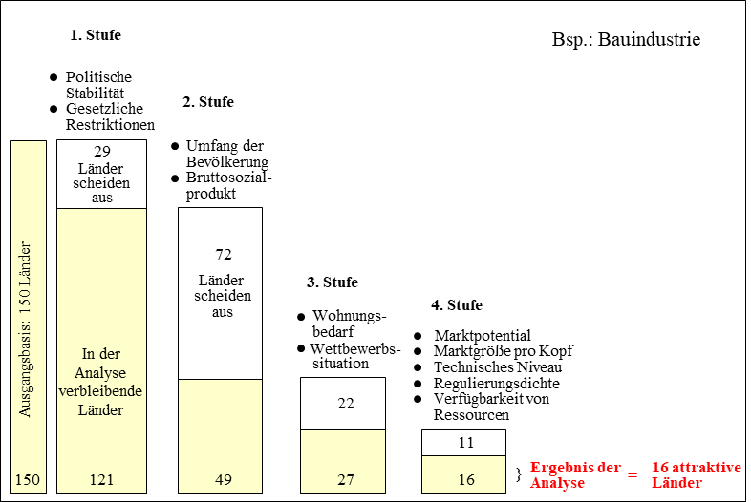
Quelle: Henzler (1979, S.122); leicht modifiziert.

Portfolio-Verfahren
In formaler Analogie zur finanzwirtschaftlichen Portfolioanalyse werden häufig auch Chancen/Risiken-Analysen durchgeführt, um erfolgversprechende Märkte zu identifizieren. Chancen erwachsen insb. aus der Marktattraktivität (z.B. Produktionskostenvorteile, verfügbare Kaufkraft, geringe Wettbewerbsintensität), Risiken aus Markteintrittsbarrieren (z.B. großer Kapitalbedarf, protektionistische Maßnahmen, politische Risiken). Durch Kombination beider Dimensionen (Marktattraktivität und Markteintrittsbarrieren) entsteht eine Typologie von Ländermärkten, die zwischen Kernmärkten, Hoffnungsmärkten, Gelegenheitsmärkten und Abstinenzmärkten unterscheidet (vgl. Tab. 4).

Tab. 4: Markttypologie
Abstinenzmärkte  - hohe Markteintrittsbarrieren  - geringe Marktattraktivität | Hoffnungsmärkte  - hohe Markteintrittsbarrieren  - große Marktattraktivität
Gelegenheitsmärkte  - niedrige Markteintrittsbarrieren  - geringe Marktattraktivität | Kernmärkte  - niedrige Markteintrittsbarrieren  - große Marktattraktivität

Da es hilft, komplexe Sachverhalte auf einfache Weise zu visualisieren, wird das Portfolio-Schema auf vielfältige Weise genutzt. So erkennt man, dass die Handelsunternehmen in den großen Märkten unterschiedliche Strategien verfolgen, wenn, wie in Abb. 2, Einzelhandelsumsatz und Verkaufsfläche standardisiert – d.h. jeweils auf 1.000 Einwohner bezogen – kombiniert werden. Während demnach für Großbritannien und Frankreich eine unterdurchschnittliche Verkaufsflächenausstattung und ein überdurchschnittlicher Einzelhandelsumsatz charakteristisch sind, verhält es sich im deutschen Markt umgekehrt: Trotz eines unterdurchschnittlichen Einzelhandelsumsatzes halten die Handelsunternehmen hier überdurchschnittlich viel Verkaufsfläche pro Kopf der Bevölkerung vor.

Abb. 2: Flächenproduktivität & Verkaufsflächenausstattung in der Europäischen Union
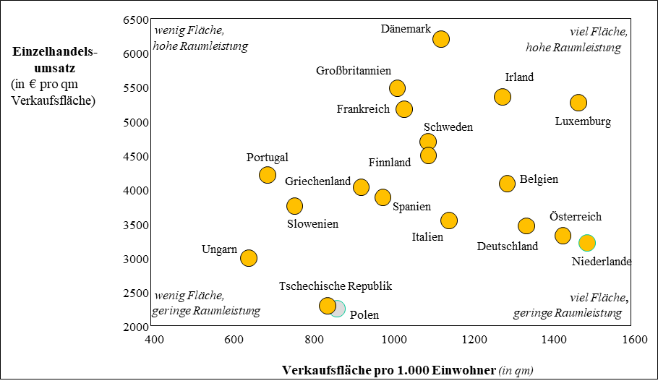
Quelle: European Retail Network der GfK PRISMA.

2 Analytische Verfahren
Während die Praxis gewöhnlich die heuristischen Verfahren bevorzugt, präferieren Wissenschaftler Gruppierungsverfahren. Dabei werden, häufig mit Hilfe der Clusteranalyse, Gruppen von Ländern gebildet, die sich hinsichtlich der zur Segmentierung herangezogenen Kriterien möglichst ähnlich sind und sich zugleich von den anderen Ländergruppen so deutlich wie möglich unterscheiden. Mit Blick auf die Vermarktung kultursensibler Güter bietet es sich an, Gruppen von Ländermärkten zu bilden, die vergleichbare kulturelle Bedingungen bieten.

Literatur: Berndt, R.; Fantapié Altobelli, C.; Sander, M. (2010): Internationales Marketing-Management, 4. Aufl., Berlin: Springer. Henzler, R. (1962): Betriebswirtschaftslehre des Außenhandels, Wiesbaden: Gabler. Henzler, H. (1979): Neue Strategie ersetzt den Zufall, Manager Magazin, 9(4): 122-129. Köhler, R.; Hüttemann, H. (1989): Marktauswahl im internationalen Marketing. Handwörterbuch Export und internationale Unternehmung. 1428-1440, Stuttgart: Schäffer-Poeschel.. Neubert, M. (2014): Internationale Markterschließung. Vier Schritte zum Aufbau neuer Auslandsmärkte, 3. Aufl., München: MI Wirtschaftsbuch.

Markteintrittsentscheidung
wird gemäß der SWOT-Analyse, einem klassischen, portfoliotheoretischen Instrument der strategischen Marketingplanung, hinsichtlich folgender vier Kriterien gefällt:
- S = strengths
- W = weaknesses
- O = opportunities
- T = threats

Abb 1: Überblick SWOT-Analyse
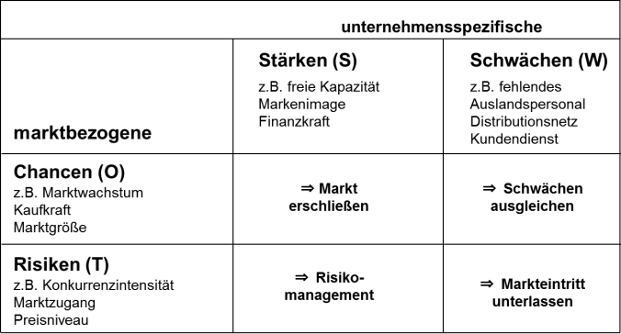

Markteintrittsstrategie → Nukleus-Strategie; → Wassertropfen-Strategie

Marktforschung → Auslandsmarktforschung; → Internationale Marktforschung

Maskulinität
äußert sich als Leistungsbereitschaft, Konkurrenzkampf, Entschlossenheit, Zielerreichung und Karrierestreben. Weiterhin zählen Eigenverantwortlichkeit sowie Handlungswillen zum maskulinen Kulturprofil. Um das Selbstbild zu wahren, wird Versagen unter allen Umständen verschleiert. Gemessen an G. Hofstedes Maskulinitätsindex (MAS) sind Japan (MAS = 95), Österreich (MAS = 79) und Ungarn (MAS = 79) eindeutig maskuline Gesellschaften (⇒ Kulturdimension). Schweden (MAS = 5), Norweger (MAS = 8), Niederländer (MAS = 14) und andere Angehörige femininer Gesellschaften orientieren sich hingegen an Werten wie Bescheidenheit, Solidarität, zwischenmenschliche Nähe oder Sicherheit (vgl. Tab. 1).

Tab. 1: Konsequenzen von Maskulinität und Femininität für das Arbeitsleben
maskuline Gesellschaft | feminine Gesellschaft
Durchsetzungsvermögen | Anpassungsbereitschaft
Selbstbewusstes Verhalten ist sozial erwünscht | Selbstbewusstes Verhalten wirkt lächerlich
Imponiergehabe | Understatement
Karriere besitzt einen hohen Stellenwert | Lebensqualität besitzt einen hohen Stellenwert
Leistungsorientierung | Einfühlungsvermögen
Wettbewerb und Konfliktbereitschaft | Kooperation und Kompromissbereitschaft

Mediations-Effekt
liegt vor, wenn eine Beziehung zwischen der unabhängigen (hier: Landeskultur) und der abhängigen Variablen (hier: Einstellung zur Werbung) nur nachweisbar ist, wenn man eine Mediator-Variable in das Erklärungsmodell einführt (hier: Art des Selbstbildes).

Mehrebenen-Analyse → Multi Level-Analyse

Meta-Analyse
1 Anliegen
Das Erkenntnisziel dieses Analyseverfahrens lässt sich folgendermaßen zusammenfassen: Mit Hilfe von Meta-Analysen werden empirische Befunde, die in verschiedenen, voneinander unabhängigen Studien ermittelt wurden, methodenkritisch bewertet (evaluiert) und zu einem Gesamtbefund zusammengefasst. Diese Forschungsstrategie ermöglicht es, den „State of the Art“ zu ermitteln und zu dokumentieren: den aktuellen Kenntnisstand einer Wissenschaft. So kann man erkennen, welche Befunde generalisierbar sind, weil ihnen systematische Effekte zu Grunde liegen, und welche vermutlich zufällig zustande gekommen sind. Da sie dabei eine Vielzahl von Forschungsergebnissen von einer übergeordneten, d.h. einer (Meta-)Ebene aus betrachten, also „Analysen analysieren“, spricht man von Meta-Analyse.

2 Anwendungen
Meta-analytisch wurde u.a. versucht zu klären, ob zwischen Schulleistung und voraussichtlichem Studienerfolg ein signifikanter Zusammenhang besteht. Um diese Frage beantworten zu können, ermittelten Trapman et al. (2007) alle seit 1980 in einem europäischen Land durchgeführten einschlägigen Studien. Ihre Meta-Analyse der insgesamt 83 Zusammenhangskoeffizienten ergab für die durchschnittliche Schulnote eine mittlere korrigierte Prognosevalidität von .26 bis .53. Somit kann man den voraussichtlichen Studienerfolg zu 8-26% durch die Schulleistung prognostizieren, je nachdem, um welches Studienfach es sich handelt, wie groß die Zeitspanne zwischen Schulleistung und Studienleistung ist und wie weitere Moderatoren ausgeprägt sind.
Der zentrale Gedanke, die Ergebnisse empirischer Studien mit Hilfe statistischer Verfahren zu verdichten, ist nicht neu. Als einer der ersten schlug Tippett (1931) vor, einzelne Wahrscheinlichkeitswerte zu aggregieren, um Effekte auch dann nachweisen zu können, wenn in den zu Grunde liegenden Primärstudien das erforderliche Signifikanzniveau verfehlt wird (häufig aufgrund zu geringer Fallzahlen). Zeitgleich versuchten Agrar- und Naturwissenschaftler, Forschungsergebnisse zu aggregieren bzw. zu integrieren. Allerdings konnte man damals die damit verbundenen methodologischen Probleme nicht befriedigend lösen. In den 1950er-Jahren interessierten sich dann auch Sozialwissenschaftler erstmals für diese Thematik. Mitte der 1970er-Jahre wurden diese Gedanken wieder aufgegriffen und systematisch weiter verfolgt (vgl. Glass 1976). Wenige Jahre gaben dann die ersten Monographien einen Überblick über die statistischen Verfahren der Meta-Analyse (vgl. Fricke/Treinies 1985; Hedges/Olkin 1985).

Genau genommen ist die quantitative Meta-Analyse ein Hybrid von Primär- und Sekundärforschung. Gewonnen wird die Datenbasis sekundärstatistisch, ausgewertet jedoch in der für primärstatistische Erhebungen üblichen Vorgehensweise. Zunächst wählt man aus der Gesamtheit der einschlägigen Publikationen jene aus, welche die zur Berechnung der Effektstärke notwendigen quantitativen Maße (z.B. Umfang der jeweiligen Stichprobe, Korrelationskoeffizienten) ausweisen. Fehlende Angaben lassen sich bisweilen nachträglich rekonstruieren, wenn die Autoren die entsprechenden Teststatistiken (z.B. F-Test, Chi-Quadrat-Test, t-Test) mitteilen. Die Stärke des Zusammenhangs mehrerer Variablen kann man mit verschiedenen Methoden erfassen. Ein einfaches Maß des linearen Zusammenhangs zweier Variablen ist die Produkt/Moment-Korrelation. In der akademischen Forschung hat sich jedoch die Effektstärke durchgesetzt. Bei einem t-Test für unabhängige Stichproben wird hierzu zumeist Cohen's d berechnet. Dazu wird die Differenz der beiden Gruppenmittelwerte durch die Standardabweichung dividiert, d.h. standardisiert. Einige Wissenschaftler ziehen es vor, die Elastizität zu berechnen. (etwa die Preiselastizität der Nachfrage). Dieses Maß gibt an, wie die abhängige Größe (hier: Nachfragemenge) variiert, wenn sich die unabhängige Variable (= Preis) um ein Prozent verändert. Da der Elastizitäts-Koeffizient dimensionslos ist, lassen sich mit seiner Hilfe die Effekte verschiedener Marketing-Instrumente (z.B. Werbeausgaben, Distributionsdichte) direkt miteinander vergleichen. Auch ist dieses Maß einfach zu interpretieren.

Literatur: Fricke, R.; Treinies, G. (1985): Einführung in die Metaanalyse, Bern: Haupt. Glass, G.V. (1976): Primary, Secondary, and Meta-Analysis of Research, Educational Researcher, 10(5): 3-8. Hedges, L.V.; Olkin, I. (1985): Statistical Methods for Meta- Analysis, Orlando/FL: Academic Press. Mahajan, V.; Muller, E.; Bass, F.M. (1995): Diffusion of New Products. Empirical Generalizations and Managerial Uses, Marketing Science, 14(3: Part 2/2): G79-G88. Schulze, R. (2004): Meta-Analysis. A Comparison of Approaches, Cambridge/MA: Hogrefe & Huber. Six, B.; Eckes, T. (1996): Metaanalysen in der Einstellungs-Verhaltens-Forschung, Zeitschrift für Sozialpsychologie, 27(1): 7-17. Tippet, L.H.C. (1931): The Methods of Statistics, London: Williams & Norgate. Trapman, S.; Hell, B.; Weigand, S.; Schuler, H. (2007): Die Validität von Schulnoten zur Vorhersage des Studienerfolgs. Eine Metaanalyse, Zeitschrift für pädagogische Psychologie, 21(1): 11- 27.

Mimosität
feindliche Gesinnung der Bevölkerungsmehrheit einer Nation gegenüber einer Minderheit

Misstrauensgesellschaft → Fundamentale Orientierungen

Moderator
Variable, welche die Stärke des Einflusses einer unabhängigen Variablen (UV) auf eine abhängige Variable (AV) beeinflusst. So wird der Zusammenhang zwischen einer Werbekampagne für ein Versicherungsprodukt (UV) und der Zahl der verkauften Policen (AV) durch die individuelle Ausprägung der Tendenz zur Unsicherheitsvermeidung moderiert.

M-Time-Kultur → Zeit

Multi Level-Analysen
ermöglichen der kulturvergleichenden Forschung, simultan den Einfluss von Landeskultur und individueller Kultur auf die abhängige(n) Variable(n) zu analysieren. Eigentlich sollte dieser Untersuchungsansatz der Regel und nicht, wie bislang, die Ausnahme sein. Denn der Umstand, dass Menschen innerhalb eines Staates leben, bedeutet ja nicht zwangsläufig, dass diese die Werte der diesem Staat zugeschriebenen Werte verinnerlicht haben. Angenommen, man möchte wissen, ob und wie sich Akzeptanz von Machtdistanz (= UV) auf die Neigung zu demonstrativem Konsum (= AV) auswirkt (⇒ Konsum, demonstrativer). Vorausgesetzt, man befragt bzw. beobachtet dazu Personen aus mehreren Kulturen, dann ermöglicht die Mehrebenen-Analyse es, beiden Ebenen miteinander zu verknüpfen und die Effekte der unabhängigen Variablen sowohl auf der Individualebene als auch auf der Landesebene zu ermitteln. Dabei geht neben der individuell gemessenen Akzeptanz von Machtdistanz auch der entsprechende Mittelwert jeder Landeskultur als Prädiktor in eine Regressionsanalyse ein. Der über alle Kulturen gemittelte individuelle Effekt von Akzeptanz von Machtdistanz auf die Neigung zu demonstrativem Konsum ergibt dann den „Within-Effekt“. Kann auch ein „Between-Effekt“ ermittelt werden, so bedeutet dies, dass neben dem individuellen Effekt auch die auch über alle in die Analyse einbezogenen Landeskulturen gemittelte Akzeptanz von Machtdistanz die abhängige Variable beeinflusst. Denkbar wäre bspw., dass auf der individuellen Ebene hohe Akzeptanz von Machtdistanz mit einer ausgeprägten Neigung zu demonstrativem Konsum korreliert, gleichzeitig jedoch in Kulturen mit im Durchschnitt höherer Akzeptanz von Machtdistanz eine geringere durchschnittliche Neigung zu demonstrativem Konsum besteht. In diesem Fall läge ein positiver Effekt auf der Individualebene und ein negativer Effekt auf der Ebene der Landeskulturen vor.
Literatur: Engel, U. (2013): Einführung in die Mehrebenenanalyse: Grundlagen, Auswertungsverfahren und praktische Beispiele, Berlin: Springer. Snijders, T.A.; Bosker, R.J. (2012): Multilevel Analysis: An Introduction to Basic and Applied Multilevel Analysis,2nd Ed., London: Sage.

Multikulturalität
kulturwissenschaftliches Konzept, das einen wiederholten Bedeutungswandel erfahren hat. Zunächst war Multikulturalität deskriptiv gemeint, als bloße Tatsache, dass in einer Gesellschaft bzw. innerhalb eines Staates mehrere Kulturen leben, unabhängig davon, in welcher Weise sie dies tun: gemeinsam und/oder nebeneinander. Das normative Begriffsverständnis bezieht sich auf die Notwendigkeit, kompetent mit einer kulturell heterogenen Umwelt umzugehen. Später entwickelte sich ein idealistisches, präskriptives Begriffsverständnis: Multikulturalität als friedliches, integrierendes Miteinander, das gleichberechtigte Zusammenleben verschiedener Kulturen bzw. Ethnien innerhalb eines Staatswesens (vgl. z.B. Bielefeldt 2007).
Das Differenzierungskriterium gegenüber dem Konzept des Kulturpluralismus ist die Toleranz gegenüber dem Andersartigen. Sie ist nicht charakteristisch für den Multikulturalismus, wohl aber das Fehlen einer Leitkultur. Damit verbunden sind auch die Gefahr einer Wertebeliebigkeit und der Verlust an nationaler Identität (vgl. Tibi 1996; Kaschuba 1995).
Wie entstehen multikulturelle Gesellschaften bzw. welches sind ihre Triebkräfte? Das Assimilationsmodell geht von der Anpassung der Minderheiten- bzw. Einwandererkultur(en) an die Mehrheitskultur aus (sei es als Eigendynamik, Wunsch oder Zwang). Im Fokus des Apartheitsmodells steht die Separierung unterschiedlicher Ethnien. Dies kann, wie in Südafrika bzw. im Dritten Reich, bis hin zur Ghettoisierung des als grundsätzlich minderwertig angesehenen Andersartigen gehen. Vertreter des polyzentrischen Modells (z.B. Belgien, Kanada, Schweiz) streben das gleichberechtigte Nebeneinander verschiedener Kulturen an. Kanada bspw. fühlt sich seit 1971 explizit den Idealen des Multikulturalismus verpflichtet. Allen Kanadiern soll es möglich sein, ihre kulturelle Identität als Anglophone oder als Frankophone zu wahren, ihr Leben mit Angehörigen anderer Kulturen zu teilen und frei von Vorurteilen und Diskriminierung zu leben (vgl. z.B. Guimond/Zanna 1995; Berry/Kalin 1995). Dies impliziert, dass offenen, demokratisch-multikulturellen Gesellschaftskonzepten eine bisweilen höchst idealistische Auffassung über die Art des Zusammenlebens verschiedener Kulturen bzw. Ethnien zugrunde liegt. Als Gegenbewegung hat sich der Neokonservatismus entwickelt.
Von Multikulturalität spricht man auch, wenn innerhalb eines Unternehmensverbunds verschiedenartige Unternehmenskulturen präsent sind. Daraus erwächst eine Komplexität der Unternehmensführung, die Macharzina (1989, Sp.908) nicht nur kulturwissenschaftlich, sondern auch mit der im Regelfall gegebenen geografische Streuung der Unternehmensteile begründete:
Allerdings unterhalten auch zahlreiche Unternehmen, die ausschließlich national tätig sind, mehrere Standorte. Und im Zuge der Verringerung der Fertigungstiefe sind gerade Großunternehmen geografisch immer weniger eindeutig identifizierbar. Deshalb ist das Kriterium der geografischen Streuung weniger geeignet, das Internationale vom Domestic Marketing abzugrenzen. Wesentlicher sind, wie folgende Beispiele belegen, die kulturellen Unterschiede, welche bei grenzüberschreitender Unternehmenstätigkeit zu bewältigen sind.

Beispiel 1
Gewöhnlich bringt das lokale Management seinen „kulturellen Kontext“ in die Beziehung mit dem Mutterunternehmen ein (d.h. seine aus der jeweiligen Landeskultur und der bisherigen Unternehmenskultur erwachsenden Normen, Werte und Verhaltensstandards). Will das Stammhaus inner-organisationale Konflikte vermeiden bzw. steuern, dann muss es interkulturelles Beziehungs- Management betreiben (vgl. z.B. Schröder 1993).

Maximal zwölf Zeilen
„Ende der achtziger Jahre verlor die Marketing-Abteilung der deutschen Niederlassung eines amerikanischen multinationalen Konzerns in kurzer Zeit fast ihre gesamte, bis dahin rein deutsche Mitarbeiterschaft. Die Zentrale in den USA hatte als Nachfolgerin eines Deutschen, der für die Niederlassung eine eigenständige, an einheimischen Verhältnissen orientierte Organisationskultur hatte entstehen lassen, eine nur englischsprachige junge Amerikanerin als Geschäftsführerin nach Deutschland beordert, wo sie sogleich die Standards der Muttergesellschaft einführte. Eine ihrer Innovationen betraf die Anpassung des lokalen Berichtswesens an jenes der Zentrale: von Sitzungen, Werbekampagnen usw. durfte in Zukunft nur noch mit maximal zwölf Zeilen berichtet werden. Die deutschen Mitarbeiter sahen sich dadurch um die Möglichkeit gebracht, Sachverhalte differenziert genug darzustellen und damit ihrer Kompetenz Ausdruck zu verleihen. Andere Veränderungen der organisations-internen Kommunikation wie direkte und öffentliche Kritik an – auch älteren – Mitarbeitern und die Anforderung, in ihrer Gegenwart das Englische für alle Gespräche zu gebrauchen, kamen hinzu“ (Knapp 1996, S.69).

Beispiel 2
Die kulturell bedingte Komplexität wächst c.p. umso stärker, je mehr unterschiedliche Landeskulturen zu berücksichtigen sind. Im Falle der von Volkswagen do Brasil und Ford do Brasil gegründeten Holding-Gesellschaft Autolatina waren es vier Länder aus drei Kulturkreisen (Europa, Nord- und Südamerika).

Die Erfahrungen, welche das Unternehmen dabei sammelte, fasste ein Vorstandsmitglied der Volkswagen AG, folgendermaßen zusammen: „Spielentscheidend bei allen ⇒ Joint Ventures ist die Auswahl von auslandstauglichen Managern und Führungskräften“ (Posth/Bergmann 1997, S.550). Da hierbei jedoch häufig schwerwiegende Fehler unterlaufen und zugleich das Management von 'cross cultural differences' die größte Herausforderungbedeute, haben die Wolfsburger ein „Cross Cultural Management-System“ entwickelt, das Volkswagen seitdem in allen seinen Gemeinschaftsunternehmen einsetzt, sofern dort Angehörige unterschiedlicher Kulturkreise aufeinandertreffen.

„Cross-Cultural Management“ bei Autolatina
Problem-Hintergrund: | Mehrdimensionale, interkulturelle Problemstruktur
Oberziel: | Für Autolatina einen eigenständigen Corpsgeist und ein spezifisches Selbstverständnis schaffen
Mittel zur Zielerreichung: | Intensive Workshops im Vierteljahres-Abstand nach Gründung des Joint Ventures
Funktionsweise: | - Ungestört vom täglichen operativen Geschäft Schwachstellen der Organisation und des Management-Prozesses erörtern  - Executive Management trägt die von ihm dabei definierten Ziele, getroffenen Entscheidungen etc. in der eigens dafür geschaffenen Informations- und Integrationsveranstaltung dem Gesamt-Management vor und diskutiert diese (mit dem Ziel einer zügigen Umsetzung)
Effekt: | - Rascher Abbau von wechselseitigen Vorurteilen und Überwindung kultureller Barrieren  - Pro-aktive, auf den Kern des Problems ausgerichteten Problemlösungsstrategie, welche die meisten der üblichen, zeitraubenden Abstimmungsgespräche überflüssig macht
Posth/Bergmann (1997, S.550f.)

Beispiel 3
Interagiert ein Unternehmen mit einem andersartigen Wirtschaftssystem (z.B. dem islamischen), sind Missverständnisse fast unausweichlich (vgl. z.B. Askari 1994). In solchen „Überschneidungssituationen“ treffen jeweils eigenkulturell geprägte Verhaltensweisen, Kognitionen und Emotionen aufeinander Holzmüller/Berg (2002, S.889f.), was zu tiefgreifenden Missverständnissen und Problemen führen kann. Hinzu kommen häufig Anpassungsschwierigkeiten, die nicht nur aus ungenügenden Sprachkenntnissen, sondern auch aus der psychischen Distanz zum Gastland erwachsen. Will ein Unternehmen deshalb die interkulturelle Kompetenz seiner Mitarbeiter fördern, muss es seine Personalplanung und Personalentwicklung umfassend an dieser Zielvorgabe ausrichten (⇒ Kompetenz, interkulturelle). Hierzu wird es u.a. …
- Führungskräfte für Ferien- bzw. Sprachreisen, Kurzeinsätze oder längere Zeit ins Ausland entsenden,
- „binnenorientierte“ Manager bereits im Inland für die Dauer eines Projektes mit Entsandten ausländischer Tochterunternehmen oder Kooperationspartner zusammenarbeiten lassen, die zu Entsendenden durch ein interkulturelles Handlungstraining schulen,
- ausländische Führungskräfte einstellen und auf diese Weise die multikulturelle Kompetenz des Unternehmens steigern. So berichtete Campbell (1985), der in China tätige Führungskräfte von japanischen, europäischen und amerikanischen Unternehmen befragt hatte, dass japanische Manager längerfristiger planen und sich den Gepflogenheiten im Gastland besser anpassen als ihre Kollegen aus den Vergleichsländern.

Interkulturelles Handlungstraining
Spezielle Schulungsmaßnahmen sollen Entsandte in die Lage versetzen, unter sog. fremdkulturellen Bedingungen die erforderlichen Anpassungsleistungen zu erbringen. Aufgabe dieses Trainings-Programms ist es, Einsichten, Kenntnisse und Fertigkeiten in zehn relevanten Verhaltensbereichen zu vermitteln (z.B. die Fähigkeit, Normen, die für soziales Verhalten etwa gegenüber Vorgesetzten oder älteren Personen bedeutsam sind, zu erkennen). Dahinter steht folgende Überlegung: Nur wer eine realitätsgerechte Vorstellung davon besitzt, warum sich Verhandlungspartner in einer bestimmten Weise verhalten (= Kausalattribution) und welche Ziele sie dabei verfolgen (= Finalattribution), kann soziale Ereignisse sowie interaktives Verhalten vorhersagen und sich deshalb kompetent verhalten.
Thomas (1989)

Literatur: Askari, H.G. (1994): Making Peace with Iran, Harvard Business Review, 72(1): 50-59. Bauer, E. (2009): Internationale Marketingforschung, 4. Aufl., München: Oldenbourg. Berry, J.W.; Kalin, R. (1995): Multicultural and Ethnic Attitudes in Canada. An Overview of the 1991 National Survey, Canadian Journal of Behavioural Science, 27(5): 301-320. Bielefeldt, H. (2007): Menschenrechte in der Einwanderungsgesellschaft. Plädoyer für einen aufgeklärten Multikulturalismus, Bielefeld: Transcript. Campbell, N.C.G. (1985): Buyer/Seller Relationship in Japan and Germany, European Journal of Marketing, 19(3): 57-66. Guimond, S.; Zanna, M.P. (1996): Canadian Attitudes toward Newcomers, in: Taylor, D.M. (Ed.), Diversity with Justice and Harmony. A Social Psychological Analysis, 51-93, Ottawa: Employment and Immigration Canada. Holzmüller, H.H.; Berg, N. (2002): Handhabung der kulturellen Heterogenität zur Erzielung von Wettbewerbsvorteilen in internationalen Unternehmen, in: Macharzina, K.; Oesterle, M.-J. (Hrsg.), Handbuch Internationales Management, 2.Aufl., 881-907, Wiesbaden: Gabler. Kaschuba, W. (1995): Kulturalismus. Kultur statt Gesellschaft? Geschichte und Gesellschaft, 21(1): 80-95. Knapp, K. (1996): Interpersonale und interkulturelle Kommunikation, in: Bergemann, N.; Sourisseaux, A.L.J. (Hrsg.), Interkulturelles Management, 2.Aufl., Heidelberg: Physica. Kutschker, M.; Schmid, S. (2011): Internationales Management, 7. Aufl., München: Oldenbourg. Macharzina, K. (1989): Internationale Betriebswirtschaftslehre, in: Macharzina, K.; Welge, M.K. (Hrsg.), Handwörterbuch Export und Internationale Unternehmung, 903-914, Stuttgart: Schäffer-Poeschel. Macharzina, K.; Engelhard, J. (1991): Paradigm Shift in International Business Research. From Partist and Eclecitc Approaches to the GAINS Paradigm, Management International Review, 31(Special Issue): 23-43. Posth, M.; Bergmann, G. (1997): Managementprobleme internationaler Equity-Joint Ventures, in: Macharzina, K.; Oesterle, M.-J. (Hrsg.), Handbuch Internationales Management, 535-552, Wiesbaden: Gabler. Schröder, M. (1993): Internationales Beschaffungsmarketing der Industrieunternehmung. Zur Gestaltung internationaler und interkultureller Beschaffungsbeziehungen, Göttingen: Vandenhoeck & Ruprecht. Tibi, B. (1996): Multikultureller Werte-Relativismus und Werte-Verlust, Aus Politik und Zeitgeschichte, 46(B52/53): 27-36.

Multilateral
mehrseitig. Ein multilateraler Vertrag hat mehr als zwei (= bilateral) Vertragspartner.

Mystik → Religiosität

Nation
von 'natio' (lat.) abgeleiteter Begriff. Anfänglich bezeichnete Nation das Geborenwerden, das Geschlecht, das Volk bzw. den Volksstamm. Heute verstehen wir darunter eine Lebensgemeinschaft von Menschen, die im Bewusstsein einer gemeinsamen politisch-kulturellen Vergangenheit und dem „Willen zum Staat“ zusammenleben. Nationalität erwächst aus der Zugehörigkeit zu einer Nation. Während die Bevölkerung eines Nationalitätenstaates aus mehreren, weitgehend eigenständigen nationalen Gruppen oder aus einer führenden Staatsnation und Teilen anderer Nationen (d.h. Minderheiten) besteht, gehören die Bürger eines Nationalstaates einem einzigen Volk an. Seit dem 18. Jahrhundert sprachen deutsche Intellektuelle von Kulturnation, wenn sie die „deutschen Verhältnisse“ charakterisieren wollten: eine Nation ohne Staat. Dieser Begriff stand für die Hoffnung, dass trotz staatlicher Zersplitterung aus gemeinsamer Sprache und Tradition Einheit erwachsen kann. In diesem Bewusstsein durchreisten die Gebrüder Grimm, Begründer der modernen vergleichenden Sprachwissenschaft, Deutschland auf der Suche nach den deutschen Volksmärchen – dem Volksgeist Deutschlands. In den folgenden Jahrzehnten breitete sich das Nationalbewusstsein in ganz Europa aus: Polen, Madjaren (Ungarn), Russen, Tschechen, Slowaken, Ruthenen (Ukrainer), Rumänen, Serben, Kroaten, Griechen – sie alle bildeten ihr eigenes Nationalbewusstsein aus, auch wenn sie über keinen eigenen Nationalstaat verfügten“ (vgl. Reich 1996, S.24ff.). Dies erklärt, warum es die Ausnahme ist, dass politische und sozio-kulturelle Einheit zusammenfallen (vgl. Tab. 1). Wie Galtung (1982, S.17) berichtet, gab es ausgangs der 1970er-Jahre weltweit lediglich ca. 15 Nationalstaaten, aber 150 Nationalitätenstaaten und 1.500 Kulturnationen.

Tab. 1: Konzepte national-kultureller Einheit
 |  | Politische Einheit
 |  | ja | nein
Sozio-  kulturelle  Einheit | ja | Nationalstaat | Kulturnation
Sozio-  kulturelle  Einheit | nein | Nationalitätenstaat
Quelle: in Anlehnung an Mauritz (1996, S.31).

Literatur: Galtung, J. (1982): On the Meaning of Nation, in: Niessen, M.; Peschar, J.L. (Eds.), International Comparative Research. Problems of Theory, Methodology and Organisation in Eastern and Western Europe, 17-34, Oxford: Pergamon. Mauritz, H. (1996): Interkulturelle Geschäftsbeziehungen, Wiesbaden: Gabler. Reich. R.B. (1993): Die neue Weltwirtschaft. Das Ende der nationalen Ökonomie, Berlin: Ullstein.

Nationalcharakter
der den Angehörigen einer ⇒ Nation simplifizierend zugeschriebene „Charakter“. Formal und inhaltlich entspricht der Nationalcharakter dem für diese Nation angeblich charakteristischen, stereotypisierenden Eigenschaftsprofil. Der Nationalcharakter ...
- verschiedener Länder unterscheidet sich häufig nicht gesamthaft, sondern nur in Teilbereichen,
- ist im Normalfall weitgehend stabil, kann sich jedoch im Zeitablauf aufgrund gravierender ökonomischer, politischer oder sozialer Entwicklungen in einer Gesellschaft nach und nach verändern,
- kann als zentrale Größe verstanden werden, welche die individuellen Persönlichkeitsmerkmale der Mitglieder einer Gesellschaft beeinflusst,
- kann nicht mit der Gesellschaft oder der Nation gleichgesetzt werden,
- wird zumeist in Analogie zum Eigenschaftsprofil erwachsener Personen untersucht.

Literatur: Clark, T. (1990): International Marketing and National Character. A Review and Proposal for an Integrative Theory, Journal of Marketing, 54(4): 66-79. Gierl, H.; Praxmarer, S.; Komba, L. (1998): Der Einfluss des Nationalcharakters auf die Kundenzufriedenheit und das Beschwerdeverhalten. Eine empirische Untersuchung bei Touristen in Tansania, Tourismus Journal, 2(3): 377-399. Peabody, D. (1985): National Characteristics. European Monographs in Social Psychology, Cambridge: Cambridge University Press.

Nationalismus
Ideologie, welche den Staat nicht als Gemeinschaft aller Bürger betrachtet, sondern wichtige Merkmale der ethnischen Mehrheit (z.B. Sprache, Hautfarbe) als Ideal betrachtet. Der Nationalismus unterstellt die Einheit von Volk und Raum, die mit allen Mitteln angestrebt wird. Vornehmlich unter dem Einfluss der spezifisch deutschen, in hohem Maße politischen Romantik wurde der Begriff „Volk“ zunehmend demagogisch verfälscht und instrumentalisiert: Das Volk als die entscheidende Kraft des Lebens und der geschichtlichen Entwicklung. Als vulgärer Anthropologismus („Volkskörper“, „Volksgesundheit“ etc.) trugen diese Gedanken schließlich wesentlich dazu bei, dass sich etwa ab 1875 in Deutschland ein militanter antisemitischer Nationalismus formierte, der „national“ in „völkisch“ eindeutschte (⇒ Rassismus).

Nationalstaat
Staat, dessen Bürger einem einzigen Volk angehören. Japan ist nicht zuletzt aufgrund seiner jahrhundertelangen Abschottungspolitik klassisches Beispiel eines kulturell homogenen Nationalstaates. Gegenbeispiele, d.h. heterogene Länder, sind u.a. Brasilien, Indien und Russland. Mit Einschränkungen gilt dies auch für Deutschland. Denn die zahlreichen, von den verschiedenen Migrationsströmen (z.B. Hugenotten, Juden, Polen, Waldenser) geprägten deutschen Kleinstaaten haben sich erst in der zweiten Hälfte des 19. Jahrhunderts zu einem Nationalstaat zusammengeschlossen, weshalb die deutsche Kultur eine Mischkultur ist, geprägt bzw. beeinflusst von den verschiedenen Nachbarkulturen. So beschreibt Forte (1992) im ersten Band seiner Romantrilogie, wie sich französisch-italienische Seidenweber, die im 18. Jahrhundert ins Rheinland eingewandert sind, und polnische Bergarbeiter, die im 19. Jahrhundert im Ruhrgebiet Arbeit fanden, verbanden. „Aus der Verbindung zwischen der mediterranen Leichtherzigkeit der einen Familie und der bäurisch-religiösen Duldsamkeit der anderen entstand genau jener sentimentale, filou-hafte Katholizismus, zwischen Patriotismus und Nationalismus.“

Nationalstolz
von ⇒ Patriotismus und Heimatliebe (⇒ Heimat) abzugrenzendes ⇒ Konstrukt. Nationalstolz ist ein starkes Gefühl, das auf einer grundsätzlich positiven Bewertung der eigenen Nation beruht. Dieses Gefühl kann sich als Stolz auf die Nation als kollektivem Akteur („Wir Deutschen“) oder als Stolz auf einzelne kollektive Güter äußern (bspw. die nationale Hochkultur oder die Leistungen nationaler Sportmannschaften).
Der Begriff Nationalstolz wird häufig in einem negativen Zusammenhang verwendet, um eine übermäßig positive Bewertung des Eigenen und eine nicht zu rechtfertigende Abwertung des Fremden zu kritisieren (bspw. in Gestalt von Vorurteilen gegenüber ethnischen und religiösen Minderheiten. Unterstellt wird bisweilen eine Nähe zu faschistischem Gedankengut. Empirisch lässt sich nachweisen, dass allgemeiner Nationalstolz deutlicher mit fremdenfeindlichen Einstellungen korreliert als der Stolz auf einzelne kollektive Güter. Allgemeiner Nationalstolz korreliert auch eng mit ⇒ Religiosität. Menschen, die stolz darauf sind, in einem bestimmten Land geboren zu sein (d.h. vor allem Iren, Inder, US-Amerikaner, Polen, Nigerianer und Türken), sagen auch, dass Gott für ihr Leben von großer Bedeutung ist.
Literatur: Fleiß, J.; Höllinger, F.; Kuzmics, H. (2009): Nationalstolz zwischen Patriotismus und Nationalismus? Berliner Journal für Soziologie, 19(3): 409–434.

Nativismus → Determinismus; → Empirismus

Natur vs. Kultur
mehrdeutige Kontroverse. Ausgangspunkt ist die von Cicero (106 – 43 v. Chr.) vorgenommene Unterscheidung, der die Philosophie mit ‘cultura animi‘ bezeichnete und von der ‘agricultura‘ abgrenzte. Gemäß schriftlichen Zeugnissen aus dieser Epoche verstand man im 17. Jahrhundert unter ⇒ Kultur vor allem „Pflege“ bzw. „Ausbildung“ (vgl. Paul 1992, S.494). Darauf lässt sich vermutlich unser heutiges Wortverständnis von „kultiviert“ zurückführen.
Zu Beginn des 20. Jahrhunderts wurde die „bedeutungsvolle“ Kultur von der „gleichgültigen“ Natur abgegrenzt. Da sie die „frei“ aus der Erde wachsenden (Natur-)Produkte hervorbringt, verkörpert die Natur in dieser Vorstellungswelt das von selbst Entstandene. Kultur hingegen ist das vom Menschen Geschaffene oder z.B. durch Ackern und Säen absichtlich Gepflegte (vgl. Rickert 1926, S.18). Der seinem Wesen nach „embryonale“ Mensch, der – anders als die Tierwelt – ohne eine angeborene zweckdienliche Ausstattung an Sinnen, Instinkten und Waffen auszukommen hat, muss die ihn umgebende, unwirtliche bzw. feindliche Natur zu seiner menschlichen Welt umarbeiten: zur Kultur (vgl. Gehlen 1962, S.36ff.).
In Abgrenzung zur Natur beschreiben u.a. Geertz (1973) und Hall (1959) „Kultur“ (im Sinne von Landeskultur) als den gemeinsamen Wissensvorrat, welchen eine Gruppe von Menschen teilt und der sie von Mitgliedern anderer Kulturen unterscheidet. Zum gemeinsamen Wissensvorrat der indischen Gesellschaft etwa gehört, dass Mahatma Gandhi einen einfachen, fast asketischen Lebensstil propagiert und glaubhaft vorgelebt hat. In der westlichen Welt wird er hingegen vorrangig mit der Strategie des gewaltlosen Widerstands in Verbindung gebracht, mit deren Hilfe es Indien schließlich gelang, Großbritanniens Kolonialherrschaft zu beenden. Deshalb war die Verärgerung in Indien groß, als Montblanc International, ein zum Luxusgüterkonzern Richemont gehörender Hersteller hochwertiger Füllfederhalter, 2009 ausgerechnet zu Ehren Mahatma Gandhis eine Sonderedition seines exklusivsten Schreibgeräts (Verkaufspreis = 1,4 Mio. indische Rupien = 22.000 €) auf den Markt brachte. Denn die Symbolfigur der Selbstbestimmung der nicht-westlichen Welt „verabscheute Luxus und Produkte aus dem Ausland“ (Kazim 2010).
Literatur: Geertz, C. (1973): The Interpretation of Cultures. Selected Essays, New York: Basic Books. Gehlen, A. (1962): Der Mensch. Seine Natur und seine Stellung in der Welt, Wiesbaden: Akademische Verlagsgesellschaft Athenäum. Hall, E.T. (1959): The Silent Language, Greenwich/CT: Faucett. Kazim, H. (2010): Inder schimpfen über Gandhi-Füller aus Deutschland. http://www.spiegel.de/wirtschaft/ unternehmen/0,1518,druck-680541,00.html/ (01.02.2024). Paul, H. (1992): Deutsches Wörterbuch. Bedeutungsgeschichte und Aufbau unseres Wortschatzes, 9. Aufl., Tübingen: Niemeyer. Rickert, H. (1926): Kulturwissenschaft und Naturwissenschaft, 7. Aufl., Tübingen: Mohr.

Naturreligion
Glaube bzw. religiöse Vorstellungen der Naturvölker. Nicht zu verwechseln ist die Naturreligion mit der natürlichen Religion. Als sog. Vernunftreligion basiert sie, im Sinne der Aufklärung, auf den Ideen und Zielen, die allen Religionen gemeinsam sind. Die ursprüngliche Hoffnung, durch die Erforschung von Naturreligionen auch mehr über eine Urreligion zu erfahren, hat sich nicht erfüllt. Denn es stellte sich heraus, dass sich anhand der verschiedenen Naturreligionen keine (zeitliche) „Entwicklung“ abbilden lässt – da diese sich neben- und nicht nacheinander entwickelt haben.
Religionen auf der prädeistischen Stufe kennen keine personifizierten Götter oder Dämonen. Charakteristisch sind vielmehr der Glaube an das Wirken heiliger Mächte, die Verehrung von Totems und heiligen Gegenständen sowie bestimmte Rituale. Zu den Eigenheiten von Naturreligionen gehören ferner der Glaube an Dämonen sowie an mehrere Gottheiten. Manche Naturreligionen tendieren zum Monotheismus.
Zentral für nahezu alle Naturreligionen ist die Magie: die „Erfahrung mit der Macht und das Handeln mit dieser Macht“. Magie wirkt zumeist mittels eines Mediums. Damit ist ein künstlich geschaffener bzw. bearbeiteter Gegenstand (z.B. Amulett, Talisman oder Fetisch) gemeint (lat. = 'facititius'). Wesentliches Merkmal ist auch der Dynamismus, d.h. der Glaube an eine Macht (= Mana), die von bestimmten Gegenständen, Personen, Wesen oder Plätzen Besitz ergriffen hat. Mana ist rational nicht erklärbar und steht in enger Verbindung mit Magie. Die davon ergriffenen Orte, Personen oder Gegenstände sind für die Gläubigen tabu.

Neutralität → Kulturdimensionen nach Trompenaars

Next Eleven
Gruppe von elf Schwellenländern, von denen man annimmt, dass sie nach den BRICS-Staaten die „nächsten elf“ Volkswirtschaften sein werden, die bis 2050 in den Kreis der führenden Industrienationen aufsteigen. Zu den N11 zählen Ägypten, Bangladesch, Indonesien, Iran, Mexiko, Nigeria, Pakistan, Philippinen, Südkorea, Türkei und Vietnam.

Norm-Aktivierungsmodell
ursprünglich entwickelt, um Hilfeverhalten zu erklären, geht dieses in Abb. 1 dargestellte Modell davon aus, dass altruistisches Verhalten nicht durch soziale, sondern vor allem durch persönliche Normen gefördert wird. Schwartz (1977) beschreibt, unter welchen Bedingungen persönliche Normen (z.B. Umweltbewusstsein) verhaltenswirksam werden. Erstens muss sich eine Person der Konsequenzen ihrer Handlung bewusst sein und zweitens für diese Konsequenzen die Verantwortung übernehmen. So werden umweltbewusste Konsumenten nur dann auf eine Flugreise verzichten, wenn sie die Konsequenzen von Flugreisen kennen (höchster CO2-Ausstoß je Entfernungskilometer) und dafür weder den Reiseanbieter noch die Fluglinie noch die Politik verantwortlich machen, sondern ihr individuelles Freizeitverhalten. Sind beide Bedingungen (wahrgenommene Konsequenz und übernommene Verantwortung) erfüllt, empfindet die Person eine moralische Verpflichtung, sich entsprechend zu verhalten und z.B. mit der Bahn zu reisen (vgl. Osterhus 1997, S.24; Schwartz 1977).
Soziale Normen hingegen sind aufgrund ihres Anreizcharakters verhaltenswirksam; denn wenn ein Individuum Erwartungen anderer erfüllt bzw. nicht erfüllt, so führt dies zu sozialen und/oder materiellen Belohnungen bzw. Sanktionen. Wirken soziale Normen, so kauft ein Konsument Strom aus alternativen Energiequellen, weil bspw. seine Familie oder andere relevante Bezugsgruppen es erwarten.

Abb. 1: Norm-Aktivierungs-Modell
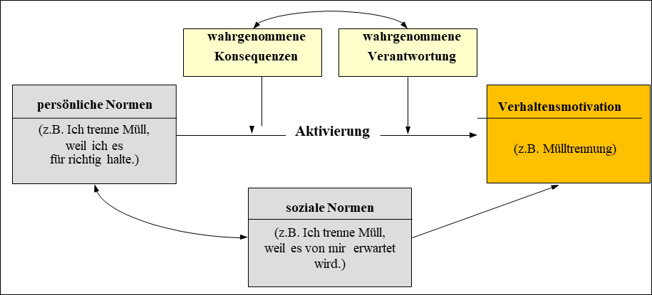
Quelle: in Anlehnung an Schwartz (1977).

Literatur: Osterhus, T.L. (1997): Pro-Social Consumer Influence Strategies. When and How do they Work? Journal of Marketing, 61(October): 16-29. Schwartz, S.H. (1977): Normative Influences on Altruism, Advances in Experimental Social Psychology, Vol. 10, 221-279.

Normativ-deskriptiver Ansatz der Kulturwissenschaften
1. Schichtenmodelle
sind das Ergebnis des Bemühens, die von den Vertretern dieser Richtung identifizierten bzw. postulierten „Bestandteile“ bzw. „Elemente“ von Kultur hierarchisch zu strukturieren. Vordenker war Schein (1985), der am Beispiel der Organisationskultur das „Modell der drei Kulturebenen“ entwickelt hat.
- äußere, sichtbare Schicht der Artefakte einer Kultur (Symbole, Helden, Rituale),
- mittlere Schicht, nicht sichtbare Schicht der Normen und Werte,
- Kulturkern, gebildet von den nicht sichtbaren Grundannahmen über die menschliche Existenz.

G. Hofstede hat die Artefakte einer Kultur als Praktiken bezeichnet. Kulturfremde können deren Symbole, Helden und Rituale zwar wahrnehmen, verstehen deren Bedeutung aber nicht. Denn ihnen fehlen die kulturspezifischen „Codes“ (vgl. Müller/Gelbrich 2014, S.15ff.).

Abb. 1: Schichtenmodell der Kultur: eine Synopse
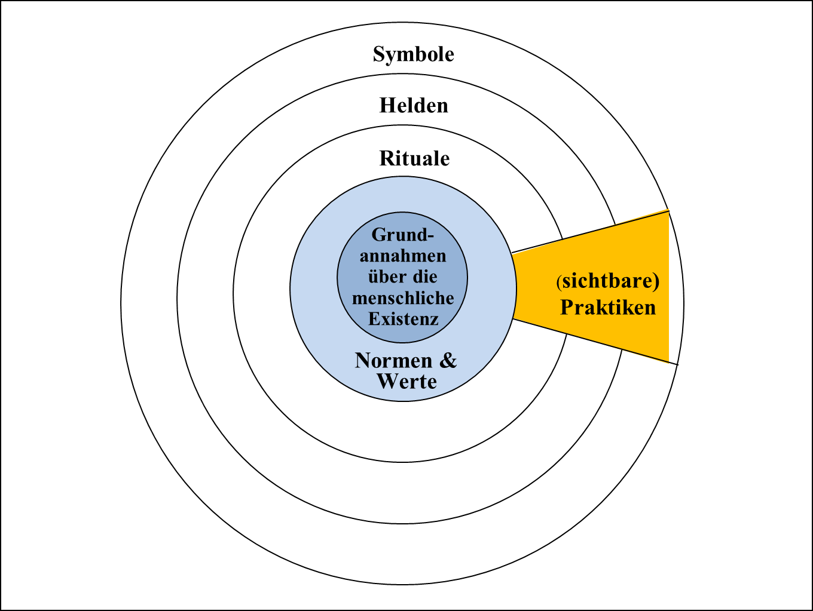
Quelle: Hofstede (1993, S.19); geringfügig verändert.

Häufig wird als Darstellungsform auch die „Kulturzwiebel“ gewählt (vgl. Trompenaars/Hampden-Turner 1997, S.22). Dabei bilden Symbole die erste „Kulturhaut“ und Helden, Rituale sowie Werte die zweite, dritte und vierte Haut. Im Inneren der Zwiebel wirken die Grundannahmen (vgl. Abb. 2). Sie, und damit der Kern einer Kultur, werden erst dann zugänglich, wenn der Kulturfremde – sinnbildlich gesprochen – die äußeren Zwiebelhäute entfernt. Dies geht – und auch das will die Metapher ausdrücken – nicht immer ohne „Tränen“ ab, d.h. ohne Probleme: Nur wer hinter die sichtbare Oberfläche einer Kultur blickt und dabei einen ⇒ Kulturschock riskiert, erlangt Zugang zu den tieferliegenden Schichten. Das Sinnbild des Kultureisbergs wiederum soll zum Ausdruck bringen, dass – wie bei einem Eisberg – der weitaus größere Teil einer Kultur unterhalb der Wasseroberfläche liegt und somit Kulturfremden nur schwer zugänglich ist.

Abb. 2: Kulturzwiebel & Kultureisberg
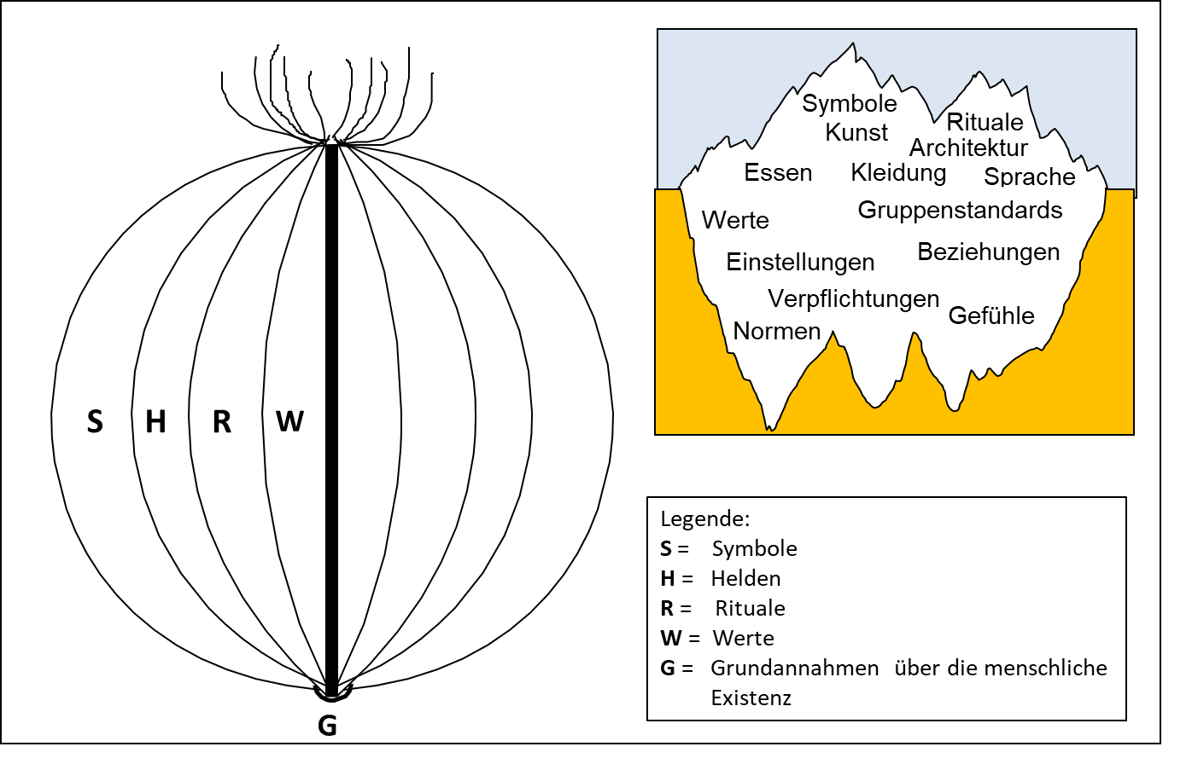

2. Concepta/Percepta-Modell

Nach Ansicht zahlreicher Wissenschaftler manifestieren sich (Landes-)Kulturen auf zwei Ebenen: der materiellen Ebene (z.B. Bücher, Kleidung, Kunst, Werkzeug) und der immateriellen Ebene (z.B. Bräuche, Werte, Normen, Ideen). Davon ausgehend postulierte Osgood (1951) drei Erscheinungsformen von Kultur, indem er auf der immateriellen Ebene die soziale Kultur von der mentalen Kultur unterschied.
- Materielle Kultur: Greifbare Artefakte (z.B. Häuser, Kleidung).
- Soziale Kultur: Begrüßungsrituale, religiöse Symbole, Gründungsmythen und andere beobachtbare immaterielle Artefakte.
- Mentale Kultur: Weltbild, Tabus, Normen und Werte sind die wichtigsten Mentefakte (d.h. nicht beobachtbar und immateriell).

Darüber hinaus bezeichnete C. Osgood die mentale Kultur als „Concepta“ und die soziale Kultur gemeinsam mit der materiellen Kultur als „Percepta“ (vgl. Abb. 3).

Abb. 3: Concepta/Percepta-Modell

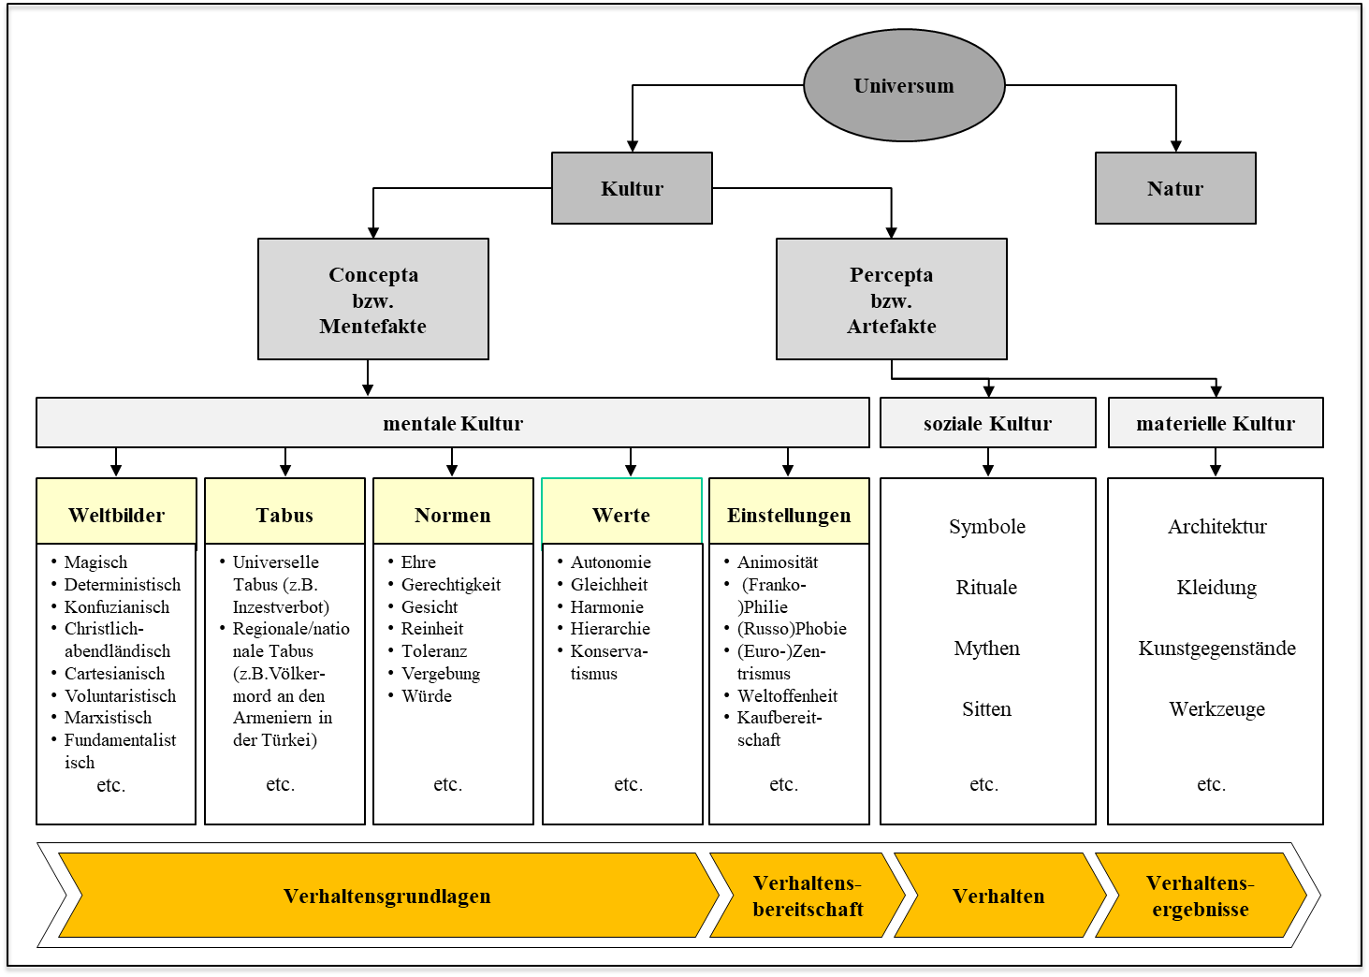
Quelle: Müller/Gelbrich (2014, S.125).

3. Implizite vs. explizite Kultur
Trompenaars (1996) grenzte die explizite, an ihren Artefakten erkennbare Kultur von der impliziten Kultur ab: den nicht direkt beobachtbaren Grundannahmen, Welt- und Menschenbilder (vgl. Abb. 4). Auch die Regeln und Methoden, welche eine Gesellschaft entwickelt hat, um ihre Probleme zu erfassen und zu lösen, sind Teil der impliziten Kultur. Die zumeist unbewussten Annahmen darüber, „wie die Welt funktioniert“, können grundlegender Natur sein (wie die Philosophie des ‘can do‘ in den USA) oder unmittelbar handlungsbezogen: z.B. „Der frühe Vogel frisst den Wurm.“

Abb. 4: Schichtenmodell nach Trompenaars
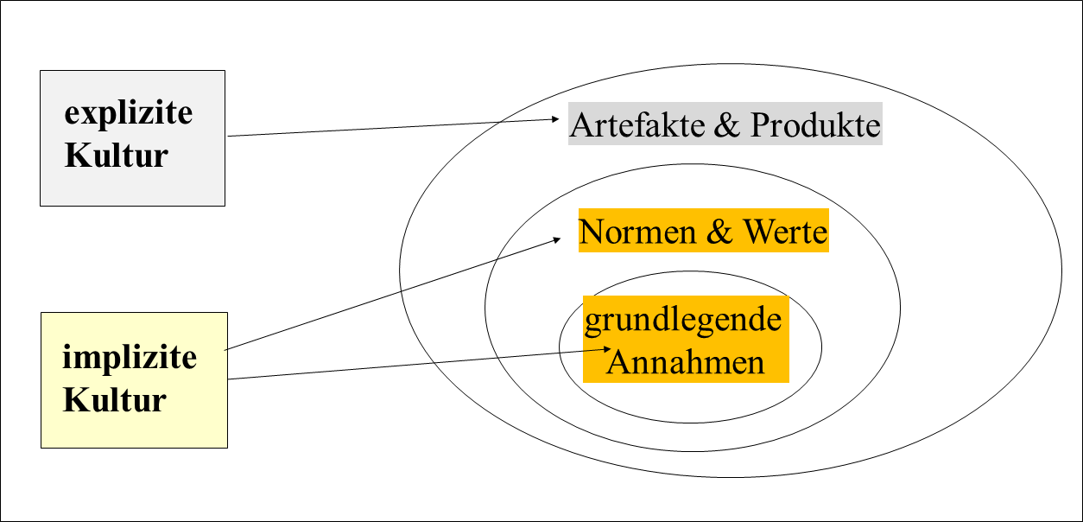
Quelle: in Anlehnung an Trompenaars (1996).
Für die empirische kulturvergleichende Forschung ist der Nutzen der verschiedenen Schichtenmodelle begrenzt. Denn sie erlauben es nicht, Landes- bzw. Unternehmenskulturen systematisch miteinander zu vergleichen. Vertreter der deskriptiv-verstehenden Kulturwissenschaften allerdings bewerten diese Modellvorstellungen weitaus positiver. Aus ihrer Sicht strukturieren und benennen Schichtenmodelle das Erkenntnisobjekt auf sinnhafte und nachvollziehbare Weise, machen es greifbar und verständlich.

Literatur: Hofstede, G. (1993): Interkulturelle Zusammenarbeit, Wiesbaden: Gabler. Müller, S.; Gelbrich, K. (2014): Interkulturelle Kommunikation, München: Vahlen. Osgood, C. (1951): Culture. Its Empirical and Non-Empirical Character, Southwestern Journal of Anthropology, 7(2): 202-214. Schein, E.H. (1985): Organizational Culture and Leadership, San Francisco/CA: Jossey-Bass (4th Ed. = 2010). Trompenaars, F. (1996): Resolving International Conflict. Culture and Business Strategy, Business Strategy Review, 7(3): 51-68. Trompenaars, A.; Hampden-Turner, C. (1997): Riding the Waves of Culture. Understanding Cultural Diversity in Global Business, 2nd Ed., London: Irwin.

Protektionismus
zielt darauf, die internationale Wettbewerbsfähigkeit der eigenen Volkswirtschaft, einzelner Wirtschaftszweige oder Unternehmen zu Lasten konkurrierender Marktteilnehmer zu verbessern. Zusammen mit den klassischen tarifären Handelshemmnissen (Abgaben, Gebühren, Zölle etc.) stellen insb. die nicht-tarifären Handelshemmnisse ein nahezu unerschöpfliches Repertoire an Möglichkeiten dar, den Marktmechanismus außer Kraft zu setzen, um „nicht mehr“ wettbewerbsfähige Wirtschaftszweige zu unterstützen (vgl. Abb. 1). Sollen „noch nicht“ wettbewerbsfähigen Sektoren unterstützt werden, stehen industriepolitische Motive im Vordergrund: Aufbau bzw. Förderung sog. ‘infant industries‘. Anlass können auch Autarkiebestrebungen, zumeist im Energie-, Rüstungs- und im Agrarbereich, sein.

Abb. 1: Struktur nicht-tarifärer Handelshemmnisse
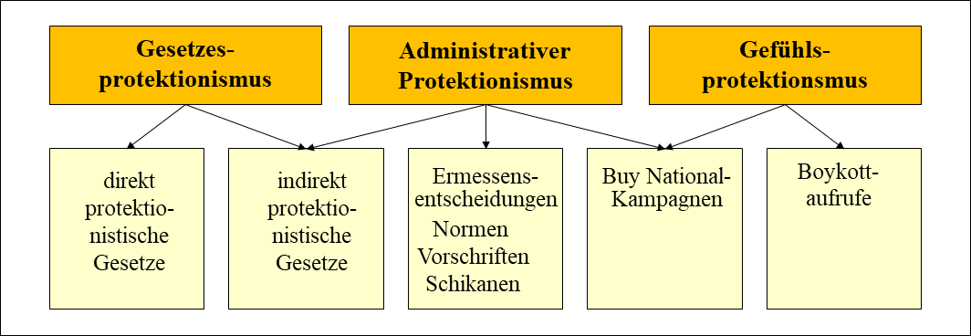
Quelle: Quambusch (1989, Sp.786).

Der Flaggen-Protektionismus ist eine Variante der nicht-tarifären Handelshemmnisse: die systematische Bevorzugung inländischer Anbieter durch staatliche Instanzen. So verpflichtet der Buy American Act seit 1933 amerikanische Behörden dazu, ausschließlich in den USA hergestellte Produkte zu beschaffen, außer es sind keine gleichwertigen heimischen Angebote erhältlich oder nur zu unverhältnismäßig hohen Preisen. Zu den subtileren Instrumenten des Protektionismus zählen die nicht immer als nicht-tarifäre Handelshemmnisse erkennbaren „freiwilligen“ Selbstbeschränkungsabkommen. Sie konkretisieren sich zumeist in Form von Rechts- und Verwaltungsvorschriften oder in Praktiken der Gesetzgebung, der Rechtsprechung bzw. der Verwaltung.

Mit den Ursachen von Protektionismus befassen sich u.a. volkswirtschaftlich, politisch, ökonomisch, empirisch und wirtschaftspsychologisch argumentierende Wissenschaftler.
- Klassischer volkswirtschaftlicher Erklärungsansatz (z.B. „Wechselkurs-Protektionismus als Folge der Diskrepanz zwischen der strukturellen Trägheit der Volkswirtschaften und der Flexibilität der deregulierten Finanzmärkte sowie der multioptionalen globalen Unternehmen“)
- Politisch-ökonomische Theorie des Protektionismus („Handelsschranken als Folge der Fähigkeit der wirtschaftlichen Akteure [insb. in den von Strukturkrisen betroffenen Wirtschaftszweigen und Branchen], die politischen Akteure zu beeinflussen [z.B. Importbeschränkungen zu erlassen]“)
- Empirische Wirtschaftsforschung („Protektionismus als Folge ungenügender internationaler Wettbewerbsfähigkeit“)
- Wirtschaftspsychologie („Protektionismus als Folge von Angst vor Veränderungen und des Gefühls der Unterlegenheit).

Frauen sind im Regelfall protektionistischer eingestellt als Männer (vgl. O´Rourke/Sinnot 2001). Vor allem bei der älteren Bevölkerung, die einen Collegeabschluss besitzt, macht sich dieser Geschlechterunterschied bemerkbar (vgl. Burgoon/Hiscox 2008). Weiterhin sind, wie Shulman (2002) berichtet, chauvinistische Probanden offen für Eingriffe in den freien Handel. Gleiches gilt für die domestizierte Form des Chauvinismus: den Nationalstolz, wozu Männer mehr neigen als Frauen. Menschen, die auf ihre Nation besonders stolz sind, befürworten in starkem Maße protektionistische Eingriffe – vor allem dann, wenn es ihnen an Vertrauen in die demokratischen Institutionen ihres Landes mangelt (vgl. Mayda/Rodrik 2005).

Literatur: Abboushi, S. (2010): Trade protectionism: Reasons and outcomes, Competitiveness Review: An International Business Journal, 20(5): 384-394. Burgoon, B.A.; Hiscox, M.J. (2008): The Gender Divide over International Trade. Why Do Men and Women Have Different Views about Openess to the World Economy? Working Paper, Cambridge/MA: Harvard University. Mayda, A.M.; Rodrik, D. (2005): Why are Some People (and Countries) More Protectionist than Others? European Economic Review, 49(6): 1393-1430. O´Rourke, K.H.; Sinnott, R. (2001): What Determines Attitudes Toward Protection? Some Cross-Country Evidence, in: Collins, S.M.; Rodrik, D. (Eds.), Brookings Trade Forum, 157-206, Washington/D.C.: Brookings Institute Press. Quambusch, L. (1989): Handelshemmnisse, nicht-tarifäre, in: Macharzina, K.; Welge, M.K. (Hrsg.), Handwörterbuch Export und Internationale Unternehmung, 782-799, Stuttgart: Schäffer-Poeschell. Shulman, S. (2002): Challenging the Civic/Ethnic and West/East Dichotomies in the Study of Nationalism, Comparative Political Studies, 35(5): 554-585.

Novelty Seeking
Streben nach Abwechslung und Neuem. Dieses ⇒ Konstrukt lässt sich mit der Lee-Crompton-Skala erfassen.
Literatur: Jeong, S.-O.; Park, S.-H. (1997): A Cross-cultural Application of the Novelty Scale, Annuals of Tourism Research, 24(1): 238-240.

Nukleus-Strategie
internationale Markteintrittsstrategie. Das Unternehmen erschließt zunächst einen Stützpunkt- bzw. Schlüsselmarkt, von dem aus es seine Tätigkeit auf die umliegende Region ausweitet (z.B. Thailand als „Nukleus“ für den südostasiatischen Raum).

Nutzen
„nach subjektiven Maßstäbe bewertbares und deshalb intersubjektive nur schwer überprüfbares Maß an Bedürfnisbefriedigung“ (Esch et al. 2017, S. 235). In der Entscheidungstheorie wird der subjektive Wert einer (Entscheidungs-, Verhaltens-)Konsequenz als Nutzen bezeichnet. Er kann nicht direkt beobachtet werden, sondern muss aus den individuellen Präferenzen erschlossen werden. Produktpolitisch versteht man unter Nutzen Art und Ausmaß der Bedürfnisbefriedigung durch ein Produkt bzw. eine Dienstleistung (⇒ Bedürfnis). Unterschieden werden u.a. der Grundnutzen (bzw. funktionaler Nutzen) und der Zusatznutzen (bzw. symbolischer oder hedonistischer Nutzen). Der Nutzen, den die funktionalen Eigenschaften einer Ware bieten (z.B. durch ihre physikalischen, chemischen oder technischen Eigenschaften), wird als „Grundnutzen“ bezeichnet. Als „Zusatznutzen“ bezeichnet man psychologisch erklärbare Nutzenkomponenten (z.B. Ästhetik, Prestige), die nicht zur Funktionalität eines Produkts beitragen. Weiterhin werden der hedonistische und der utilitaristische Nutzen unterschieden. Der „hedonistische Nutzen“ umfasst Nutzenkomponenten, welche Freude, Genuss, Spaß etc. bereiten und das ⇒ Selbstbild des Käufers bzw. Verbrauchers stärken (z.B. der Prestigewert eines Angebots). Der Nutzen, für den die Zweckmäßigkeit eines Produkts bzw. einer Leistung sorgt, wird als „utilitaristisch“ bezeichnet.
Literatur: Babin, B.J.; Darden, W.R.; Griffin, M. (1994): Work and/or Fun. Measuring Hedonic and Utilitarian Shopping Value, Journal of Consumer Research, 20(4): 644-656. Esch, F.-R.; Herrmann, A.; Sattler, H. (2017): Marketing, 5. Aufl., München: Vahlen.

Observer Bias
systematische Verzerrung von Untersuchungsbefunden aufgrund des zumeist unbewussten und unkontrollierten Einflusses von Erwartungen, Überzeugungen etc.

Ökologischer Fehlschluss
entsteht, wenn Beziehungen, die auf der makroökonomischen bzw. der makrosoziologischen Ebene (z.B. Landeskultur bzw. Unternehmenskultur) bestehen, auf die individuelle Ebene übertragen werden (d.h. auf die Beziehung zwischen einzelnen Personen). Dieser in der englischsprachigen Literatur 'ecological fallacy' genannte Fehler unterläuft häufig dann, wenn Kultur persönlichkeitspsychologisch interpretiert wird: als Modalpersönlichkeit. Beim „umgekehrten ökologischen Fehlschluss“ ('reverse ecological fallacy') überträgt man Befunde, die auf Individualebene gewonnen wurden, unzulässigerweise auf die aggregierte Ebene der (Landes-)Kultur. Als „ökologisch“ werden in diesem Zusammenhang seit W.S. Robinson Daten bezeichnet, die über geografisch abgrenzbare Regionen oder anderweitig definierte Kollektive aggregiert wurden.
Literatur: Nasif, E.G.; Al-Daeaj, H.; Ebrahimi, B.; Thibodeaux, M.S. (1991): Methodological Problems in Cross-Cultural Research. An Updated Review, Management International Review, 31(1): 79-91. Robinson, W.S. (1950): Ecological Correlations and the Behavior of Individuals, American Sociological Review, 15: 351–357. Smith, P.B. (2004): Nations, Cultures and Individuals. New Perspectives and Old Dilemmas, Journal of Cross- Cultural Psychology, 35(1):6-12.

Okkultismus → Animismus

Online-Kommunikation

1. Grundlagen
Online-Kommunikation ist ein sich dynamisch entwickelndes und veränderndes Feld der Kommunikationspolitik. Neben dem Internetauftritt von Unternehmen (‘corporate website‘) zählen hierzu Online-Werbung (Bannerwerbung, ‘pop ups‘, Unterbrecherwerbung, Werbe-Emails etc.), Online-Öffentlichkeitsarbeit, Mobile-Marketing, Social Media-Marketing, virales Marketing, Affiliate-Marketing und vieles andere mehr (vgl. Kreutzer 2014). Zahlreichen Vorteilen (nahezu unbegrenzte Reichweite, Kostengünstigkeit, Schnelligkeit, Flexibilität, Interaktivität etc.; vgl. Manchanda et al. 2006) stehen gravierende Nachteile gegenüber. Vor allem personalisierte Online-Werbung und Erscheinungsformen, welche den Wahrnehmungsprozess zu beeinflussen versuchen, werden als aufdringlich, lästig, manipulativ etc. wahrgenommen (vgl. Ying et al. 2009). Hierzu zählen Werbebanner, die sich über die soeben aufgerufene Seite schieben und vom Nutzer „weggeklickt“ werden müssen. Die derart Umworbenen reagieren darauf mit …
- physiologischen Abwehrmaßnahmen, u.a. mit Bannerblindheit (vgl. Pagendarm/Schaumberg 2006) und Werbetextblindheit (vgl. Owens et al. 2011),
- psychischen Abwehrmaßnahmen (z.B. Reaktanz; vgl. Tucker 2012; Edwards et al. 2002) und
- technischen Abwehrmaßnahmen (z.B. Pop Up-Blocker wie Internet Security 2009 von Kaspersky).

2. Akzeptanz kommerzieller Online-Kommunikation
Da die Begegnung mit Werbung im Internet weitgehend der Kontrolle der Nutzer entzogen ist, empfinden viele diese als irritierend und aufdringlich (vgl. Ying et al. 2009). Vor allem in Märkten mit einer individualistischen Landeskultur muss Online-Werbung mit Vorbehalten und im Extremfall mit Widerstand rechnen. Denn mehr als die kollektivistische Vergleichsgruppe billigen Individualisten der elektronischen Kommunikation die Fähigkeit zu, Menschen zu beeinflussen. Wie Zhang/Daugherty (2010) und Lee/Tamborini (2005) berichten, projizieren sie ihre Befürchtung, manipuliert zu werden, allerdings auf andere. Maßgeblich für den sog. ‘third party-effect‘ ist die selbstwertschützende Illusion, dass vor allem andere Manipulation befürchten müssen, weniger man selbst.

Am Beispiel der Einstellung zu Bannerwerbung haben Möller & Eisend anhand der Aussagen von 7.775 Probanden aus 34 Ländern den engen Zusammenhang von individualistischer Landeskultur und werbekritischer Einstellung einerseits sowie Verhaltensintention (Klick-Wahrscheinlichkeit) andererseits bestätigt: „Consumers from individualist societies appreciate banner advertising less and are less likely to click on banner advertisements than those from collectivist societies. This might stem from the manipulative nature of banner advertising, which is more obtrusive than traditional advertising” (Möller/Eisend 2010, S.92). Zwar leistet diese Kulturdimension den größten Beitrag zur Varianzaufklärung der abhängigen Variablen „Einstellung zu Bannerwerbung“ (R² = 47,3%) und „Klick-Intention“ (R² = 32,6%). Aber auch die übrigen Kulturdimensionen sind von Bedeutung: Ungewissheitsmeidung, Maskulinität und Akzeptanz von Machtdistanz begünstigen demnach gleichfalls eine positive Einstellung zu Bannerwerbung, wenn auch nicht in dem Maße wie Individualismus.

3. Corporate Website
Sind ‘corporate websites‘, d.h. die Internetpräsenz von Unternehmen, kulturfreie oder kulturgebundene Dokumente? Für kleinere Unternehmen, die nur den heimischen Markt bearbeiten, stellt sich diese Frage zumeist nicht. Und Multinationale Unternehmen passen im Regelfall ihre Webseiten nicht nur gestalterisch dem jeweiligen kulturellen Umfeld an, sondern thematisieren dabei auch kulturspezifische Werte. Diese Form der Differenzierung entspricht den Präferenzen der Nutzer.

Gestaltung von Webseiten
Yalcin et al. (2011) haben die Lokalisierungsthese am Beispiel des Werbeauftritts asiatischer, europäischer sowie US-amerikanischer Konzerne auf russischen und türkischen Webseiten empirisch untersucht und bestätigt. Für China, Indien, Japan und die USA liegen entsprechende Befunde von Singh et al. (2005) vor und für Deutschland, Frankreich sowie die USA von Singh (2003). Weiterhin konnten Singh et al. (2006) zeigen, dass chinesische, deutsche und indische Konsumenten Webseiten bevorzugen, die im Einklang mit der Landeskultur und den jeweiligen Seh- und Informationsverarbeitungsgewohnheiten gestaltet wurden.

Asimionoaei (2009) zog aus der umfangreichen einschlägigen Forschung folgendes Fazit: „Users from various countries not only speak different languages, but also have different cultures which make them process information, think, feel and behave differently. Thus the development of a good website which would attract users from various cultures requires a careful analysis of the implications of all major cultural elements.”

Präferenzen der Internutzer
Wie auch Baack/Singh (2007) inhaltsanalytisch – durch Begutachtung von Webseiten in 15 Ländern – nachweisen konnten, bevorzugen Konsumenten Gestaltungen, die im Einklang mit ihrer Landeskultur stehen. Auf einer größeren empirischen Basis bestätigten Vyncke/Brengman (2010) diese Feststellung weitgehend. Anhand der Kriterien des WEBQUAL-Ansatzes (vgl. Loiacono et al. 2007) werteten sie alle einschlägigen relevanten Studien aus. Ihr Fazit lautet: Hinsichtlich der meisten, aber nicht aller WEBQUAL-Kriterien (Nützlichkeit, Leichtigkeit der Nutzung, Einstellungen, Verhaltensintention) schneiden kultur-kongruente, d.h. dem kulturellen Umfeld angepasste Webseiten besser ab als standardisierte, d.h. nicht angepasste Webseiten.

Weiterhin ergab die einschlägige Forschung: Bis zu 87% der Websites nutzen Englisch (vgl. Burton 2009, S.172), aber bis zu 75% der Befragten bevorzugen lokale Websites (vgl. Lynch et al. 2001; Ferranti 1999). Dabei ist allerdings zu bedenken: Zwar werden bevorzugt solche Webseiten als nutzerfreundlich wahrgenommen, die sie sich der Landessprache bedienen. Aber die Sprache beeinflusst nicht die wahrgenommene Qualität der Angebote, die auf der Webseite vorgestellt werden. Übersetzungen – zumeist vom Englischen in die Landessprache – erfüllen das Kriterium „Landessprache“ nicht. Selbst dann, wenn es sich um hervorragende Übersetzungen handelt, entsteht eine Form von sprachlich vermittelter kultureller Distanz (vgl. Nantel/Glaser 2008).

Internetnutzer, die einer individualistischen Gesellschaft angehören, legen überdurchschnittlich viel Wert auf emotionale Anregung durch die Art der Webseitengestaltung. Wichtig ist ihnen weiterhin die Anpassung des Webseiteninhalts an ihre individuellen Bedürfnisse (‘customization‘) und insb. der Schutz ihrer Privatsphäre (vgl. Steenkamp/Geyskens 2006).

4. Public Relations
Das Internet hat die Bedingungen der Öffentlichkeitsarbeit grundlegend verändert.

Raue Sitten
„Die Sitten sind rau im chinesischen Internet, aber was der Volkswagen-Konzern derzeit in seinem größten Markt erlebt, ist heftig. Ganz gleich, was die China-Zentrale von VW auf dem Kurznachrichtendienst Sina Weibo postet – als Antwort gibt es Ohrfeigen. »VW arbeitet mit einem neuen Limousinendienst in Shanghai zusammen«, verkündet Volkswagen. Minuten später antwortet der User Aka-XX: »Boykottiert VW! Müll!« »Vorstandsmitglied Heinz-Jakob Neußer glaubt fest an die Hybrid-Technik«, postet VW. »Schamlos! Haut ab aus China!«, kommentiert Chen Xiao. »China-Chef Heinzmann kündigt 20 Modelle mit alternativem Antrieb an«, wirbt VW. Die Reaktion des Users Dudu Baba: »Fahrt zur Hölle, ihr deutschen Teufel.« Dieser Fluch wiegt unter Chinesen besonders schwer, denn als »Teufel« werden üblicherweise die Erzfeinde beschimpft, die Japaner“ (Hawranek/Zand 2014, S.86).

Davon abgesehen sind kultursensible Public Relations vor allem in Märkten erforderlich, für deren Landeskultur Ungewissheitsvermeidung maßgeblich ist. Taylor (2000) begründete diese Empfehlung mit den unterschiedlichen Reaktionen von Gesundheitsbehörden in sechs Ländern auf ein Ereignis, das am 14. Juni 1999 stattfand. Damals erkrankten belgische Schulkinder, mutmaßlich nachdem sie Coca-Cola getrunken hatten. Aber nur in Belgien (UAI = 94), Spanien (= 86) und Frankreich (= 86) wurde daraufhin der Verkauf von Cola-Produkten verboten, nicht jedoch in Dänemark (= 23), Schweden (= 29) und Norwegen (= 50).

Eine Inhaltsanalyse von 30 Webseiten südkoreanischer und US-amerikanischer Unternehmen ergab, dass letztere entsprechend ihrer individualistischen Landeskultur mehr Informationen (über Produkte und Verkaufsförderungsaktionen) posten als die Vergleichsgruppe. In beiden Ländern beschränken sich die meisten Unternehmen auf Ein-Weg-Kommunikation und vernachlässigen interaktive Elemente (vgl. Jo/Jung 2005).

5. Online-Werbung

5.1 Grundlagen
Online-Werbung wirkt. Beispielsweise erhöht Bannerwerbung die Kauf- und Wiederkaufwahrscheinlichkeit von Online-Shoppern (vgl. Manchanda et al. 2006). Aber wirkt Online-Werbung besser oder schlechter als Print- bzw. TV-Werbung? Einige Studien (z.B. Gallagher et al. 2001a/b) konnten keine systematischen Unterschiede zwischen der Wirkungsweise traditioneller und elektronischer Medien feststellen. Andere erbrachten inkonsistente Ergebnisse (z.B. Bezjian-Avery et al. 1998). Die von Sundar et al. (1998) hierzu befragten Probanden konnten Werbebotschaften, die ihnen als Printanzeige präsentiert wurden, besser erinnern als dieselbe Anzeige in der Online-Version.

Faber et al. (2004) begründeten dies mit der Künstlichkeit der Befragungssituation, die sie dem Bemühen um vergleichbare Untersuchungsbedingungen zuschreiben: „It is not surprising to find no differences in advertising effects resulting from pure medium difference given how many of these studies are designed. Researchers frequently have tried to make the stimuli in different media as comparable as possible to exclude confounding variables. However, this research strategy also tends to exclude meaningful differences between the media that should lead to real differences in advertising effects. For example, in the studies by Gallagher et al. (2001a/b), the difference between print and Internet conditions is the fact that subjects get to click on the five ads in the Internet version. Thus, the only difference is in selecting the order to view the ads and in not viewing one or more if the subject did not want to. In an experimental setting, it is hard to imagine that such a difference would lead to meaningful effects on brand attitude or preference” (Faber et al. 2004, S.458f).

5.2 Einfluss der Landeskultur

Werbemodelle
Gemäß An/Kim (2007) werden in einem tendenziell femininen Land (Südkorea: MAS = 39) im Internet häufiger weibliche Werbemodelle in einem familiären Kontext oder bei der Freizeitgestaltung gezeigt als in einem eher maskulinen Werbemarkt (USA: MAS = 62).

Personalisierte Werbung
Unternehmen sammeln bzw. erwerben zahllose Informationen über ihre (potentiellen) Kunden – angefangen bei einfachen demographischen Informationen (Alter, Geschlecht etc.) über das Informations- und Freizeitverhalten bis hin zu den komplexeren Konsumgewohnheiten. Mit Hilfe dieser Informationen versucht personalisierte Werbung, die für die traditionelle Medienwerbung charakteristischen Streuverluste zu vermeiden. Die Zielpersonen sollen nur solche Werbebotschaften erhalten, für die sie sich mutmaßlich gerade zu diesem Zeitpunkt interessieren. Die versprochene Zielgenauigkeit hat sich allerdings häufig als ein unhaltbares Versprechen erwiesen (vgl. Scherer 2013). Auch leidet diese Werbestrategie darunter, dass viele Menschen sich von personalisierter Werbung überwacht und manipuliert fühlen, wenn bspw. ständig Angebote einer Automobilfinanzierung hochpoppen, nur weil sie sich einmal im Internet über ein neues Fahrzeugmodell informiert haben. Wie Yu/Cude (2009) empirisch ermittelt haben, weckt personalisierte Werbung generell häufiger negative als positive Assoziationen. Mehr noch als die kollektivistischen südkoreanischen Probanden reagierten die individualistischen US-amerikanischen Probanden mit Vorbehalten auf diese Werbestrategie. Erklären lässt sich dies mit dem besonderen Stellenwert, den individualistische Gesellschaften persönlicher Freiheit beimessen.

Mobile-Marketing
Bislang hat die kulturvergleichende Forschung dieses Thema weitgehend vernachlässigt (vgl. Varnali/Toker 2010). Zu den Ausnahmen zählen Choi et al. (2008) und Sinkovics et al. (2012). Sie konnten nachweisen, dass Unterhaltungswert und Glaubwürdigkeit kulturübergreifend (Japan, Österreich, Südkorea, USA) zu den Erfolgsfaktoren dieses Mediums zählen. Diese Eigenschaften begünstigen eine positive Einstellung der Umworbenen und steigern deren Kaufabsicht.

Literatur: An, D.C.; Kim, S.H. (2007): Relating Hofstede’s Masculinity Dimension to Gender Role Portrayals in Advertising. A Cross-Cultural Comparsion of Web Advertisements, International Marketing Review, 24(2): 181-207. Asimionoaei, C. (2009): Cultural Issues in Website Design. A European Perspective on Electronic Commerce, CES Working Paper, 1: 17-22. Baack, D.W.; Singh, N. (2007): Culture and Web Communications, Journal of Business Research, 60(3): 181-188. Bezjian-Avery, A.; Calder, B.; Iacobucci, D. (1998): New Media Interactive Advertising vs. Traditional Advertising, Journal of Advertising Research, 38(4): 23-32. Burton, D. (2008): Cross-Cultural Marketing. Theory, Practice and Relevance, New York: Routledge. Choi, Y.K.; Hwang, J.S.; McMillan, S.J. (2008): Gearing up for Mobile Advertising. A Cross‐Cultural Examination of Key Factors that Drive Mobile Messages Home to Consumers, Psychology & Marketing, 25(8): 756-768. Edwards, S.M.; Li, H.; Lee, J.H. (2002): Forced Exposure and Psychological Reactance. Antecedents and Consequences of the Perceived Intrusiveness of Pop-Up Ads, Journal of Advertising, 31(3): 83-95. Faber, R.J.; Lee, M.; Nan, X. (2004): Advertising and the Consumer Information Environment Online, American Behavioral Scientist, 48(4): 447-466. Ferranti, M. (1999): From Global to Local, Infoworld, 21(41): 36-37. Gallagher, K.; Foster, K.D.; Parsons, J. (2001a): The Medium is Not the Message. Advertising Effectiveness and Content Evaluation in Print and on the Web, Journal of Advertising Research, 41(4): 57-70. Gallagher, K.; Parsons, J.; Foster, K.D. (2001b): A Tale of Two Studies. Replicating" Advertising Effectiveness and Content Evaluation in Print and on the Web", Journal of Advertising Research, 41(4): 71-82. Hawranek, D.; Zand, B. (2014): Deutsche Teufel. Massenhafte Proteste gegen VW in China irritieren den Wolfsburger Konzern, Der Spiegel, 67(45): 86. Jo, S.; Jung, J. (2005): A Cross-Cultural Study of the World Wide Web and Public Relations, Corporate Communications: An International Journal, 10(1): 24-40. Kreutzer, R.T. (2014): Praxisorientiertes Online-Marketing, 2. Aufl., Wiesbaden: Springer Gabler. Lee, B.; Tamborini, R. (2005): Third Person Effect and Internet Pornography. The Influence of Collectivism and Internet Self Efficacy, Journal of Communication, 55(2): 292-310. Loiacono, E.T.; Watson, R.T.; Goodhue, D.L. (2007): WebQual. An instrument for Consumer Evaluation of Web Sites, International Journal of Electronic Commerce, 11(3): 51-87. Manchanda, P.; Dubé, J.P., Goh, K.Y.; Chintagunta, P.K. (2006): The Effect of Banner Advertising on Internet Purchasing, Journal of Marketing Research, 43(1): 98-108. Möller, J.; Eisend, M. (2010): A Global Investigation into the Cultural and Individual Antecedents of Banner Advertising Effectiveness, Journal of International Marketing, 18(2): 80-98. Nantel, J.; Glaser, E. (2008): The Impact of Language and Culture on Perceived Website Usability, Journal of Engineering and Technology Management, 25(1): 112-122. Owens, J.W.; Chaparro, B.S.; Palmer, E.M. (2011): Text Advertising Blindness. The New Banner Blindness? Journal of Usability Studies, 6(3): 172-197. Pagendarm, M.; Schaumburg, H. (2006): Why Are Users Banner-Blind? The Impact of Navigation Style on the Perception of Web Banners, Journal of Digital Information, 2(1). Singh, N. (2003): Culture and the World Wide Web. A Cross-Cultural Analysis of Web Sites from France, Germany and USA, American Marketing Association, 14: 30-31. Singh, N.; Fassott, G.; Zhao, H.; Boughton, P.D. (2006): A Cross-Cultural Analysis of German, Chinese and Indian Consumers' Perception of Web Site Adaptation, Journal of Consumer Behaviour, 5(1): 56-68. Singh, N.; Zhao, H.; Hu, X. (2005): Analyzing the Cultural Content of Web Sites. A Cross-National Comparision of China, India, Japan, and US, International Marketing Review, 22(2): 129-146. Sinkovics, R.R.; Pezderka, N.; Haghirian, P. (2012): Determinants of Consumer Perceptions toward Mobile Advertising. A Comparison between Japan and Austria, Journal of Interactive Marketing, 26(1): 21-32. Steenkamp, J.-B.E.M.; Geyskens, I. (2006): How Country Characteristics Affect the Perceived Value of Web Sites, Journal of Marketing, 70(3): 136-150. Sundar, S.S.; Narayan, S.; Obregon, R.; Uppal, C. (1998): Does Web Advertising Work? Memory for Print vs. Online Media, Journalism & Mass Communication Quarterly, 75(4): 822-835. Taylor, M. (2000): Cultural Variance as a Challenge to Global Public Relations. A Case Study of the Coca-Cola Scare in Europe, Public Relations Review, 26(3): 277-293. Tucker, C.E. (2012): The Economics of Advertising and Privacy, International Journal of Industrial Organization, 30(3): 326-329. Varnali, K.; Toker, A. (2010): Mobile Marketing Research. The-Ttate-of-the-Art, International Journal of Information Management, 30(2): 144-151. Vyncke, F.; Brengman, M. (2010): Are Culturally Congruent Websites More Effective? An Overview of a Decade of Empirical Evidence, Journal of Electronic Commerce Research, 11(1): 14-29. Yalcin, S.; Singh, N.; Dwivedi, Y.K.; Apil, A.R.; Sayfullin, S. (2011): Culture and Localization on the Web. Evidence from Multinationals in Russia and Turkey, Journal of Electronic Commerce Research, 12(1): 94-114. Ying, L.; Korneliussen, T.; Gronhaug, K. (2009): The Effect of Ad Value, Ad Placement and Ad Execution on the Perceived Intrusiveness of Web Advertisements, International Journal of Advertising, 28(4): 623-638. Yu, J.; Cude, B.J. (2009): Possible Disparities in Consumers' Perceptions toward Personalized Advertising Caused by Cultural Differences. US and Korea, Journal of International Consumer Marketing, 21(4): 251-269. Zhang, J.; Daugherty, T. (2010): Third-Person Effect Comparison between US and Chinese Social Networking Website Users. Implications for Online Marketing and Word-of-Mouth Communication, International Journal of Electronic Marketing and Retailing, 3(3): 293-315.

Orientierungen, fundamentale
fünf grundlegenden Orientierungen (bzw. kulturelle Kategorien) von Lebensgemeinschaften, welche Kluckhohn/Strodtbeck (1961) auf Basis einer umfassenden Literaturanalyse beschrieben haben (vgl. Tab. 1). Diese Orientierungen reflektieren die Grundannahmen über die menschliche Existenz, welche den Kern jeder Kultur und somit die kulturspezifische Form von Weltanschauung ausmachen:
- Wesen der menschlichen Natur ('human nature orientation'),
- Beziehung zur Natur ('man-nature orientation'),
- Beziehung zu anderen Menschen ('relational orientation'),
- Zeitorientierung ('time orientation'),
- Tätigkeits- bzw. Sinnorientierung ('activity orientation').
Die Autoren überprüften ihr Konzept am Beispiel verschiedener Gesellschaften, die im Südwesten der USA leben (sog. Rimrocks). Insofern handelt es sich um eine anthropologisch fundierte intrakulturelle Studie. Später erkannten u.a. Evan (1974) und Trompenaars (1993) das Erkenntnispotenzial dieser anthropologischen Studie für das Interkulturelle Management. Denn auch in der Managementlehre hatte sich die Erkenntnis durchgesetzt, dass derartige „basale Orientierungen für das Verhalten in und von Unternehmungen“ (Kutschker/Schmid 2011, S.704) bedeutsam sind (vgl. auch Adler/Gundersen 2007, S.22ff.).

Tab. 1: Fundamentale Orientierungen
 | Ausprägung
Wesen der menschlichen  Natur | böse |  | teils gut, teils böse |  | gut
Wesen der menschlichen  Natur | veränder- lich | determi- niert | veränder- lich | determi- niert | veränder- lich | determi- niert
Beziehung  zur Natur | Unterwerfung des Menschen  unter die Natur |  | Harmonische Beziehung mit der Natur |  | Herrschaft des Menschen über die Natur
Beziehung zu  anderen Menschen | kollektivistisch |  |  |  | individualistisch
Beziehung zu  anderen Menschen | hierarchisch |  | gleichberechtigt
Zeitorientierung | vergangenheits-  orientiert |  | gegenwarts-  orientiert |  | zukunfts-  orientiert
Tätigkeits- bzw. Sinnorientierung | Sein |  | Werden |  | Tun
Quelle: Kluckhohn/Strodtbeck (1961, S.12).

1 Orientierung „Wesen der menschlichen Natur“
Gehen die Mitglieder einer Gesellschaft davon aus, dass der Mensch von Geburt an gut oder böse ist? Wird die „Natur“ des Menschen als prinzipiell veränderlich oder determiniert, d.h. durch Erbgut oder „soziale Lage“ vorgegeben angesehen? Ist der Einzelne davon überzeugt, dass er sein Leben selbst gestalten kann, wie es der amerikanische „Vom Tellerwäscher zum Millionär“-Mythos besagt, oder hält er es für vorbestimmt? Vertrauensgesellschaften beantworten diese Schlüsselfragen menschlicher Existenz grundlegend anders (d.h. optimistischer) als Misstrauensgesellschaften. Aus den jeweiligen Antworten lässt sich der vorherrschende Managementstil ableiten. Vertrauen die Vorgesetzten ihren Mitarbeitern, so werden sie häufiger Aufgaben delegieren und seltener kontrollieren, wie diese erfüllt wurden (vgl. Kutschker/Schmid 2011, S.705f.). Während dort die Personalpolitik von der Idee der Personalentwicklung geprägt ist, steht in Misstrauensgesellschaften die Strategie der Personalselektion im Vordergrund. Denn beide Gesellschaftstypen haben grundlegend unterschiedliche Einstellungen zur Machbarkeit bzw. Wünschbarkeit von Veränderungen. Auch kann man vorhersagen, dass sog. Lebenshilfeliteratur, d.h. Ratgeber für beruflichen und privaten Erfolg, vorzugsweise dort Anklang finden, wo es der Landeskultur entspricht, von der Veränderlichkeit der Lebensbedingungen überzeugt zu sein.

2 Orientierung „Beziehung zur Natur“
Beherrscht der Mensch die Natur, ist er deren Untertan oder lebt er mit ihr harmonisch zusammen? Gehen die Angehörigen einer Kultur davon aus, dass Gott als Schöpfer der Natur die Umweltbedingungen bestimmt? Oder sind sie davon überzeugt, dass der Mensch alle dafür notwendigen Fähigkeiten und Fertigkeiten besitzt und deshalb jeder das erreichen kann, was er erreichen will? Kulturen, die nicht an die Allmacht des Menschen glauben und deshalb versuchen, mit der Natur in Einklang zu leben, lehnen Umweltzerstörung und Klimaveränderung ab. Unternehmensziele werden dort eher vage formuliert und qualitativ umschrieben. Ganz anders verhält es sich in Can Do-Kulturen. Deren Angehörige sind von den eigenen Kräften und Gestaltungsmöglichkeiten überzeugt und streben danach, die Natur zu beherrschen (statt sich ihr anzupassen). In solchen Gesellschaften werden Unternehmensziele weitgehend unabhängig von äußeren Einflüssen und zumeist eindeutig, spezifisch sowie in quantifizierbarer Weise formuliert.

3 Orientierung „Beziehung zu anderen Menschen“
Wie gehen Menschen miteinander um? Haben die Interessen des Einzelnen (= individualistisch) oder die der Gruppe bzw. Organisation Priorität (= kollektivistisch)? Falls es sich um eine kollektivistische Kultur handelt: Ist die Gemeinschaft hierarchisch oder egalitär strukturiert? In individualistischen Gesellschaften legen Unternehmen großen Wert auf die Leistungsfähigkeit des Einzelnen. Hingegen sind in kollektivistischen Ländern solche Eigenschaften wichtig, welche helfen, den Einzelnen in das Unternehmen zu integrieren (z.B. soziale Kompetenz, Kooperationsbereitschaft, Vertrauenswürdigkeit). Dort gestaltet sich die Entscheidungsfindung auch komplexer, da zahlreiche Personen daran beteiligt sind, während in individualistisch geführten Unternehmen gewöhnlich einzelne bzw. wenige Personen die wesentlichen Entscheidungen fällen.

4 Orientierung „Zeitorientierung“
Orientiert sich eine Gesellschaft primär an der Vergangenheit, an der Gegenwart oder an der Zukunft? In vergangenheitsorientierten Kulturen hat der Einzelne in Einklang mit den identitätsstiftenden Traditionen zu handeln, während Zukunftsorientierung dafür sorgt, dass stärker auf den zu erwartenden wirtschaftlichen Nutzen von Maßnahmen geachtet wird. Für das Rechnungswesen und die Strategische Unternehmensplanung bspw. lassen sich daraus folgende Grundsatzfragen ableiten:
- Werden Entscheidungen vorwiegend auf der Basis von extrapolierten
- „Vergangenheitsdaten“ gefällt oder anhand von „Zukunftsdaten“, welche z.B. mit der Szenario- oder der Delphi- Technik gewonnen wurden?
- Ist es zulässig, Strategien, welche bislang (d.h. in der Vergangenheit) erfolgreich waren, in Frage zu stellen?
- Orientiert sich die Bezahlung der Mitarbeiter an der Leistung, die sie in der Vergangenheit erbracht haben, oder an noch zu erbringenden,
- d.h. zukünftigen Leistungen?

5 Orientierung „Tätigkeit vs. Sinn“
Misst eine Gesellschaft dem Sein, dem Werden oder dem Tun größere Bedeutung bei? Mitglieder handlungsorientierter Kulturen gehen davon aus, dass Leistung prinzipiell messbar ist und folglich belohnt (oder bestraft) werden kann. Zu den extrinsischen Anreizen gehören Hygiene-Faktoren wie Gehalt, Boni, Beförderung oder Aktienoptionen. Daseinsorientierte Kulturen („sein“) leben hingegen im „Hier und Jetzt“. Ihre Grundthese lautet: Entscheidungen und Maßnahmen lassen sich nur bis zu einem gewissen Grad planen und objektiv bewerten, da sie von vielen exogenen bzw. zufälligen Faktoren abhängen. Anders als die Handlungsorientierten streben die Daseinsorientierten auch nicht primär danach, „viel zu erreichen“, sondern „viel zu erleben“. Da ihrer Auffassung zufolge detaillierte Planung, Zielvorgaben, Soll-/Ist-Vergleiche sowie umfassende Berichts- und Kontrollsysteme häufig nicht realisierbar sind bzw. oft revidiert werden müssen, behindern diese Instrumente die tägliche Arbeit eher, als dass sie Erleichterung verschaffen (vgl. Kutschker/Schmid 2011, S.709f.).

6 Kritische Würdigung
Die empirische Basis dieser anthropologischen Studie ist schmal. Damit stellt sich die Frage nach der Generalisierbarkeit der Befunde: Welche Schlussfolgerungen können aus der Befragung von Angehörigen von „Eingeborenen-Gemeinschaften der Rimrocks im Südwesten der USA“ (Kutschker/Schmid 2011, S.704) für das Verhalten von Managern, Konsumenten etc. in hochentwickelten Industrienationen gezogen werden? Unstrittig aber ist, dass Kluckhohn & Strodtbeck Pionierarbeit geleistet und frühzeitig die grundsätzliche Bedeutung kultureller Orientierungen für das Verhalten aufgezeigt haben.
Literatur: Adler, N.J.; with Gundersen, A. (2008): International Dimensions of Organizational Behavior, 5th Ed., Mason/OH: Thomson South-Western. Evan, W. (1974): Culture and Organizational Systems, Quarterly Journal of Management Development, 5(4): 1-16. Kluckhohn, F.R.; Strodtbeck, F.L. (1961): Variations in Value Orientations, Evanston/IL: Row, Peterson. Kutschker, M.; Schmid, S. (2011): Internationales Management, 7.Aufl., München: Oldenbourg. Trompenaars, F. (1993): Handbuch globales managen: Wie man kulturelle Unterschiede im Geschäftsleben versteht, Düsseldorf: Econ.

Orientierungen, kulturelle → Fundamentale Orientierungen

Out of Africa-Hypothese → Determinismus, genetischer

Paradies-Mythos
ein universeller Schöpfungsmythos. Das Paradies ist ein Zustand, in dem die Menschen in Harmonie mit einer göttlichen Instanz und der von dieser geschaffenen Natur lebten. Zur „Vertreibung aus dem Paradies“ kam es, weil die Menschen ein Tabu brachen.
Literatur: Steinwede, D.; Först, D. (Hrsg.) (2004): Die Schöpfungsmythen der Menschheit, Düsseldorf: Patmos.

Paradigma
von der Fachwelt als State-of-the-Art anerkannte Gesamtheit fachspezifischer Theorien, Methoden und Befunde, welche den aktuellen Erkenntnisstand am besten wiedergeben

Parallelgeschäft → Kompensationsgeschäft

Parallelgesellschaft
entstehen zumeist dann, wenn Zuwanderer nicht danach streben, sich in die bestehende ⇒ Gesellschaft zu integrieren, sondern ihre eigenen Normen, Tabus und Werte befolgen. Mehr noch: Die Parallelgesellschaft schottet sich von der (Haupt-)Gesellschaft ab. In dem Maße, wie sie zahlenmäßig und ökonomisch stark genug ist, beginnt sich der Charakter der Abgrenzung zu wandeln. War man in der Position der Schwäche primär darum bemüht, unauffällig und unbehelligt leben zu können, treten Parallelgesellschaften, zu denen häufig auch Sekten gehören, nunmehr stärker öffentlich in Erscheinung, bisweilen in demonstrativer Opposition zur Mainstream-Gesellschaft.

Paraverbale Kommunikation → Kommunikation, paraverbale

Parsimony & Simplicity
Sparsamkeitsgebot der Theorienbildung. Fordert bspw., dass nur solche ⇒ Konstrukte in den wissenschaftlichen Diskurs eingeführt werden, die einen zur Diskussion stehenden Sachverhalt signifikant besser erklären als die bislang genutzten Konstrukte: „Most philosophers believe that, other things being equal, simpler theories are better. But what exactly does theoretical simplicity amount to? Syntactic simplicity, or elegance, measures the number and conciseness of the theories basic principles. Ontological simplicity, or parsimony, measures the kinds of entities postulated by the theory“ (Stanford Encyclopedia of Philosophy; 25.02.2010). Unstrittig ist, dass Theorien, die mit wenigen Annahmen auskommen, besser sind als Theorien, die viele Annahmen benötigen.

Partikularismus → Kulturdimensionen nach Trompenaars

Patchwork-Gesellschaft → Gesellschaft

Paternalismus
väterlich-fürsorgende Grundhaltung (= positive Interpretation) bzw. bevormundende Grundhaltung (= negative Interpretation). Zurückführen lässt sich dieser Begriff auf Pater: lat. = Vater.

Patriotismus
besonders ausgeprägte und nicht selten übertriebene „Liebe“ zum bzw. Identifikation mit dem eigenen Vaterland. Patriotismus äußert sich in enger emotionaler Bindung an das Wertesystem, die Kultur, Geschichte und Leistungen des eigenen Volkes (z.B. deutsche Romantik und Klassik). Die Grenzen zwischen den Begriffen Patriotismus und Rechtsradikalismus sind unscharf. Das Differenzierungskriterium besteht darin, dass dem Patrioten vorrangig an der Wertschätzung des eigenen Volkes bzw. der eigenen Nation gelegen ist, während es dem Rechtsradikalen primär um Selbstwertstabilisierung durch Abwertung des Andersartigen, insb. des Fremden geht.
Spezielle Erscheinungsformen des Patriotismus sind der Verfassungspatriotismus, der Entwicklungspatriotismus, der Lokalpatriotismus und der Konsumpatriotismus. Während sich der klassische Patriotismus an den Oberflächenmerkmalen einer Gesellschaft, d.h. dem Sichtbaren festmacht (z.B. besonders eindrucksvolle Gebäude oder Persönlichkeiten), ist der Verfassungspatriotismus weitgehend abstrakter Natur Er gilt den (demokratischen) Institutionen einer Nation. Die häufig übertriebene Identifikation mit bzw. Liebe zur Heimatstadt bzw. Gegend oder Region, in der man lebt, wird als Lokalpatriotismus bezeichnet. Im Falle von Konsumpatriotismus äußert sich diese Verbundenheit in der Bereitschaft, für inländische Waren einen höheren Preis zu bezahlen, selbst wenn diese von schlechterer Qualität sind als die entsprechenden Angebote ausländischer Hersteller, Dienstleister etc.
Literatur: Müller, S., Gelbrich, K. (2021): Interkulturelles Konsumentenverhalten, S. 319f., München: Vahlen.

PCO Scale → Personal Cultural Orientation: mehrdimensionale Skalen

Perfektionismus → Auswirkungen der Landeskultur

Personal Cultural Orientation (1): eindimensionale Skalen
standen zunächst im Mittelpunkt der Bestrebungen, die kulturelle Orientierung von Individuen zu messen (vgl. Tab. 1). Zu den aus kulturvergleichender Sicht bedeutendsten Entwicklungen zählen die INDCOL-Skala von Triandis (1995) und die LTO-Skala von Bearden et al. (2006b). Der eindimensionale Ansatz verspricht jedoch wenig Erfolg, wie Yoo et al. (2011, S.196) unter Verweis auf drei übergeordnete Risiken dieser Strategie begründen: Gefahr der theoretisch-konzeptionellen Inkonsistenz von Skalen, die von unterschiedlichen Wissenschaftlern mit unterschiedlicher Zielsetzung unter unterschiedlichen Rahmenbedingungen entwickelt wurden, des Verlustes der Unabhängigkeit der Skalen, wenn mehrere ursprünglich eindimensionale Skalen simultan eingesetzt werden, wenn es diesen an Diskriminanzvalidität mangelt, der übermäßigen Komplexität und des Verstoßes gegen das wissenschaftstheoretische Sparsamkeitsgebot (⇒ Parsimony & Simplicity). „By focusing on one cultural dimension, researchers identify multisubdimensions, which typically end up with too many items. For instance, the INDCOL is a 32-item, eight-subscale instrument that measures individualism and collectivism alone. The LTO is an eight-item, two-subscale measure of long-term orientation. Such scales serve conceptual depth, but not measurement parsimony” (Yoo et al. 2011, S.196).

Tab. 1: Skalen zur Erfassung einzelner Dimensionen individueller Kultur
Kulturdimension | Skalen individueller Kultur
Individualismus vs. Kollektivismus | - INDCOL (vgl. Triandis 1995)
Ungewissheitsvermeidung | - Uncertainty Orientation Scale (vgl. Shuper/Sorrentino 2004; Shuper et al. 2004; Sorrentino et al. 1992)  - Need for Cognitive Structure Scale (vgl. Bar-Tal et al. 1999; Bar-Tal et al. 1997; Bar-Tal 1994)  - Tolerance for Ambiguity Scale (vgl. Kirton 1981; Budner 1962; Frenkel-Bunswik 1949)  - Need for Structure Scale (vgl. Neuberg/Newson 1993  - Uncertainty Coping Scale (vgl. Greco/Roger 2001)  - Emotion Regulation Questionnaire (vgl. Gross/John 2003)  - Emotion Regulation Scale from the Intercultural Adjuytment Potential Scale (vgl. Matsumoto et al. 2004, 2003, 2001)
Akzeptanz von Machtdistanz | - Power Scale of the Schwartz Value Survey and Portrait Value Survey (vgl. Schwartz et al. 2001; Schwartz/Sagiv 1995; Schwartz 1994, 1992)  - Dominance Scale of the California Psychological Inventory (vgl. Gough 1956)  - Conscientiousness Scale (vgl. McGrae/Costa 1997; Costa/McCrae 1992)  - Status Differentiation Scale (vgl. Matsumoto 2005)
Maskulinität vs. Feminität | - Bem Sex Role Inventory (vgl. Bem 1981)  - Feminity Scale of the California Psychological Inventory (vgl. Gough 1986)  - Mf Scale of the Minnesota Multiphasic Personality Inventory (vgl. Butcher 2006)
Langzeit- vs. Kurzzeitorientierung | - Time Orientation Scale (vgl. Zimbardo/Boyd 1999)  - LTO (Bearden et al. 2006b)
Quelle: Matsumoto/Yoo (2006, S.242).

Literatur: Bar-Tal, Y. (1994): The Effect on Mundane Decision-Making of the Need and Ability to Achieve Cognitive Structure, European Journal of Personality, 8(1): 45-58. Bar-Tal, Y.; Kishon-Rabin, L.; Tabak, N. (1997): The Effect of Need and Ability to Achieve Cognitive Structuring on Cognitive Structuring, Journal of Personality and Social Psychology, 73(6): 1158-1176. Bar-Tal, Y.; Raviv, A.; Spitzer, A. (1999): The Need and Ability to Achieve Cognitive Structuring: Individual Differences that Moderate the Effect of Stress on Information Processing, Journal of Personality and Social Psychology, 77(1): 33-51. Bearden, W.O.; Money, R.B.; Nevins, J.L. (2006b): A Measure of Long-Term Orientation. Development and Validation, Journal of the Academy of Marketing Science, 34(3): 456-467. Bem, S.L. (1981): The BSRI and Gender Schema Theory. A Reply to Spence and Helmreich, Psychological Review, 88(4): 369-371. Budner, S. (1962): Intolerance of Ambiguity as a Personality Variable, Journal of Personality, 30(1): 29-50. Costa, P.T., Jr; McCrae, R.R. (1992): Revised NEO Personality Inventory (NEO-PI-R) and NEO Five-Factory Inventory (NEO-FFI) Professional Manual, Odessa/FL: Psychological Assessment Resources. Frenkel-Bunswik, E. (1949): Intolerance of Ambiguity as an Emotional and Perceptual Personality Variable, Journal of Personality, 18(1): 108-143. Gough, H.G. (1956): Manual for the California Psychological Inventory, Palo Alto/CA: Consulting Psychologist Press. Greco, V.; Roger, D. (2001): Coping with Uncertainty. The Construction and Validation of a New Measure, Personality and Individual Difference, 31(4): 519-534. Gross, J.J.; John, O.P. (2003): Individual Differences in Two Emotion Regulation Processes. Implication for Affect, Relationships, and Well-Being, Journal of Personality and Social Psychology, 85(2): 348-362. Kirton, M.J. (1981): A Reanalysis of Two Scales of Tolerance of Ambiguity, Journal of Personality Assessment, 45(4): 407-414. Matsumoto, D.; LeRoux, J.A.; Bernhard, R.; Gray, H. (2004): Unraveling the Personality and Behavioral Correlates of Intercultural Adjustment Potential, International Journal of Intercultural Relations, 28: 281-309. Matsumoto, D.; LeRoux, J.A.; Iwamoto, M.; Choi, J.W.; Rogers, D.; Tatani, H.; Uchida, H. (2003): The Robustness of the Intercultural Adjustment Potential Scale (ICAPS). The Search for a Universal Psychological Engine of Adjustment, International Journal of Intercultural Relations, 27: 543-562. Matsumoto, D.; LeRoux, J.A.; Ratzlaff, C.; Tatani, H.; Uchida, H.; Kim, C; Araki, S. (2001): Development and validation of a measure of intercultural adjustment potential in Japanese sojourners: The intercultural Adjustment Potential Scale (ICAPS), International Journal of Intercultural Relations, 25: 483-510. Matsumoto, D.; Yoo, S.H. (2006): Toward a New Generation of Cross-Cultural Research, Perspectives on Psychological Science, 1(3): 234-250. McGrae, R.R.; Costa, P.T. (1997): Personality Trait Structure as a Human Universal, American Psychologist, 52(5): 509-516. Neuberg; S.L.; Newson, J.T. (1993): Personal Need for Structure. Individual differences in the desire for simpler structure, Journal of Personality and Social Psychology, 65(1): 113-131. Schwartz, S.H.; Melech, G.; Lehmann, A.; Burgess, S.; Harris, M.; Owens, V. (2001): Extending the Cross-Cultural Validity of the Theory of Basic Human Values with a Different Method of Measurement, Journal of Cross-Cultural Psychology, 32(5): 519-542. Schwartz, S.H.; Sagiv, L. (1995): Identifying Culture-Specifics in the Content and Structure of Values, Journal of Cross-Cultural Psychology, 26(1): 92-116. Schwartz, S.H. (1992): Universals in the Content and Structure of Values. Theoretical Advances and Empirical Tests in 20 Countries, in: Zanna, M.P. (Ed.), Advances in Experimental Social Psychology, Vol.25, 1-65, San Diego/CA: Academic Press. Schwartz, S.H. (1994): Are there Universal Aspects in the Structure and Contents of Human Values? Journal of Social Issues, 50(4): 19-45. Shuper, P.A.; Sorrentino, R.M. (2004): Minority versus Majority Influence and Uncertainty Orientation. Processing Persuasive Messages on the Basis of Situational Expectancies, Journal of Social Psychology, 144(2): 127-147. Shuper, P.A.; Sorrentino, R.M.; Otsubo, Y.; Hodson, G.; Walker, A.M. (2004): A Theory of Uncertainty Orientation. Implications for the Study of Individual Differences within and across Cultures, Journal of Cross-Cultural Psychology, 35(4): 460-480. Sorrentino, R.M.; Hanna, S.E.; Roney, C.J.R. (1992): A Manual for Scoring Need for Uncertainty, in: C.P. Smith (Ed.), Motivation and Personality. Handbook of Thematic Content Analysis, 428-439 Cambridge/Engl.: Cambridge University Press. Triandis, H.C. (1995): Individualism and Collectivism, Boulder/CO: Westview. Yoo, B.; Donthu, N.; Lenartowicz, T. (2011): Measuring Hofstede's Five Dimensions of Cultural Valuethe Individual Level. Development and Validation of CVSCALE.

Personal Cultural Orientation (2): mehrdimensionale Skalen
Erdem et al. (2006) haben insgesamt 13 Items aus den von Hofstede (1980) und Triandis (1995) entwickelten Skalen ausgewählt und den Bedingungen ihrer Untersuchung angepasst. Faktorenanalytisch wurden drei ⇒ Kulturdimensionen extrahiert. Diese erzielten akzeptable Reliabilitätswerte. Da aber den an dieser Studie beteiligten Wissenschaftlern nur daran gelegen war, drei Kulturdimensionen – nämlich Individualismus/Kollektivismus, Ungewissheitsvermeidung und Akzeptanz von Machtdistanz – zu operationalisieren, sind die Einsatzmöglichkeiten dieser Skala begrenzt. Umgekehrt verhält es sich mit der von Furrer et al. (2000) vorgestellten 20-Item-Skala. Sie vermag die fünf Hofstede-Dimensionen abzubilden, allerdings auf einem unbefriedigenden psychometrischen Niveau: „psychometric properties of the scale were found to be very poor as it used Hofstede’s survey items directly for individuals“ (Yoo et al. 2006, S.196).
Wie die fünfdimensionale CVSCALE (Yoo et al. 2011) orientiert sich auch die PCO Scale (Sharma 2010) am Hofstede-Messmodell. Allerdings argumentiert S. Sharma – wie im Übrigen House et al. (2004) und andere Wissenschaftler auch –, dass die Hofstede-Kulturdimensionen nicht wirklich eindimensional seien:
- Individualismus-Kollektivismus: Sharma (2010) spaltet diese Dimension in zwei negativ korrelierte Dimensionen auf: „Unabhängigkeit“ (starkes Selbstkonzept und Streben nach Autonomie und persönlichem Erfolg) und „Interdependenz“ (starke Gruppenidentität, Gefühl der Zugehörigkeit und gemeinsamer Erfolg).
- Akzeptanz von Machdistanz: Diese Dimension erfasst ursprünglich den Umgang mit ungleich verteilter Macht. Sie wird aber von S. Sharma in zwei positiv korrelierte Dimensionen gesplittet. „Macht“ (Akzeptanz von Autorität jeglicher Art) und „Soziale Ungleichheit“ (Akzeptanz von Ungleichheit in einer Gesellschaft).
- Ungewissheitsvermeidung: Dazu tendieren nach G. Hofstede Menschen, die sich durch widersprüchliche, unbekannte Situationen bedroht fühlen. Diese Dimension lässt sich aufteilen in zwei positiv korrelierte Dimensionen: „Risikoaversion“ (Abneigung gegen Risiken) und „Ambiguitätsintoleranz“ (Abneigung gegen Zweideutigkeit und unsichere Situationen).
- Maskulinität-Feminität: Diese Hofstede-Dimension wurde aufgespalten in „Maskulinität“ (Wichtigkeit männlicher Eigenschaften wie Bestimmtheit, Selbstbewusstsein, Aggression und Ambition) sowie „Geschlechtergleichheit“: In welchem Maße werden Männer und Frauen als gleich bzw. ungleich wahrgenommen (mit Blick auf soziale Rolle, Fähigkeiten, Rechte und Pflichten)?
- Langzeitorientierung-Kurzzeitorientierung: Auch diese Dimension lässt sich in zwei Konzepte aufspalten, die positiv miteinander korrelieren: „Tradition“ (Wichtigkeit traditioneller Werte wie harte Arbeit, Mildtätigkeit, soziales Bewusstsein, Moral und Respekt gegenüber dem eigenen Erbe) und „Besonnenheit“ (Wichtigkeit von Planung, Beharrlichkeit, Sparsamkeit und Zukunftsorientierung).

Auf Basis dieser Konzeptualisierung entwickelte Sharma (2010) in Tiefeninterviews mit Angehörigen von verschiedenen Kulturen einen Pool von 96 Items, den er im Verlauf der Skalenentwicklung und -validierung reduzierte. Faktorenanalytisch ließen sich die verbliebenen 40 Items den zehn. Dimensionen zuordnen (vgl. Tab. 1). Die zunächst an einer Stichprobe von Bewohnern Hong Kongs (Einheimische und Ausländer) validierte Skala wies zufriedenstellende psychometrische Eigenschaften auf. Außerdem ließ sich nomologische Validität nachweisen: einzelne dieser Kulturdimensionen korrelierten erwartungsgemäß mit Konstrukten wie Konsumenten-Ethnozentrismus und Konsumenten-Innovativität. Schließlich gelang es S. Sharma, die Faktorenstruktur des Messmodells in kulturell sehr unterschiedlichen Ländern zu replizieren (China, Indien, Großbritannien und USA).

Tab. 1: Dimensionen & Items der PCO Scale
Independence (IND)
- I would rather depend on myself than others
- My personal identity, independent of others, is important to me
- I rely on myself most of the time, rarely on others
- It is important that I do my job better than others
Interdependence (INT)
- The well-being of my group members is important for me
- I feel good when I cooperate with my group members
- It is my duty to take care of my family members, whatever it takes
- Family members should stick together, even if they do not agree
Power (POW)
- I easily conform to the wishes of someone in a higher position than mine.
- It is difficult for me to refuse a request if someone senior asks me
- I tend to follow orders without asking any questions.
- I find it hard to disagree with authority figures.
Social Inequality (IEQ)
- A person’s social status reflects his or her place in the society
- It is important for everyone to know their rightful place in the society
- It is difficult to interact with people from different social status than mine
- Unequal treatment for different people is an acceptable way of life for me
Risk Aversion (RSK)
- I tend to avoid talking to strangers
- I prefer a routine way of life to an unpredictable one full of change
- I would not describe myself as a risk-taker
- I do not like taking too many chances to avoid making a mistake
Ambiguity Intolerance (AMB)
- I find it difficult to function without clear directions and instructions
- I prefer specific instructions to broad guidelines
- I tend to get anxious easily when I don’t know an outcome
- I feel stressful when I cannot predict consequences
Masculinity (MAS)
- Women are generally more caring than men
- Men are generally physically stronger than women
- Men are generally more ambitious than women
- Women are generally more modest than men
Gender Equality (GEQ)
- It is ok for men to be emotional sometimes
- Men do not have to be the sole bread winner in a family
- Men can be as caring as women
- Women can be as ambitious as men
Tradition (TRD)
- I am proud of my culture
- Respect for tradition is important for me
- I value a strong link to my past
- Traditional values are important for me
Prudence (PRU)
- I believe in planning for the long term
- I work hard for success in the future
- I am willing to give up today’s fun for success in the future
- I do not give up easily even if I do not succeed on my first attempt
Quelle: Sharma (2010, S. 794f.).

Gegen die PCO-Skala spricht, dass die Aufspaltung der Hofstede-Kulturdimensionen zwar wohlbegründet und durchaus nachvollziehbar ist, sich aber empirisch nicht bewährt. Denn die Korrelationsmatrix weist zahlreiche signifikante Korrelationen aus (bspw. r = .53 zwischen ‘power‘ und ‘social inequality‘ oder r = .49 zwischen ‘power‘ und ‘interdependence‘; vgl. Sharma 2010, S.796). Auch besitzt das zehndimensionale Messmodell als singuläre Skalenentwicklung kaum Bezüge zur existierenden kulturvergleichenden Forschung, weshalb diese Skala bislang wenig Akzeptanz fand.
Literatur: Erdem, T.; Swait, J.; Valenzuela, A. (2006): Brands as Signals. A Cross-Country Validation Study, Journal of Marketing, 70(1): 34-49. Furrer, O.; Liu, B.S.-C.; Sudharshan, D. (2000): The Relationships between Culture and Service Quality Perceptions. Basis for Cross-Cultural Market Segmentation and Resource Allocation. Journal of Service Research, 2(4): 355-371. Hofstede, G. (1980): Culture’s Consequences. International Differences in Work-Related Values, Beverly Hills/CA: Sage. House, R.J.; Hanges, P.J.; Javidan, M.; Dorfman, P.W.; Gupta, V. (2004): Culture, Leadership and Organizations, The GLOBE Study of 62 Societies, Thousand Oaks/CA: Sage. Matsumoto, D.; Yoo, S.H. (2006): Toward a New Generation of Cross-Cultural Research, Perspectives on Psychological Science, 1(3): 234-250. Sharma, P. (2010): Measuring Personal Cultural Orientations. Scale Development and Validation, Journal of the Academy of Marketing Science, 38(6): 787-806. Triandis, H.C. (1995): Individualism and Collectivism, Boulder/CO: Westview. Yoo, B.; Donthu, N.; Lenartowicz, T. (2011): Measuring Hofstede's Five Dimensions of Cultural Values at the Individual Level. Development and Validation of CVSCALE, Journal of International Consumer Marketing, 23(3-4): 193-210

Personalismus → Animismus

Persönlichkeit, autoritäre
betrachtet die Welt als willkürlich bzw. unveränderlich. Autoritarismus lähmt zum einen die Bereitschaft, eigenständig und im Vertrauen auf die eigene Urteilsfähigkeit Ursache/Wirkungs-Zusammenhänge zu ergründen. Zum anderen fördert die autoritäre Persönlichkeitsstruktur die Neigung, unbekannte, neuartige, ambivalente etc. Verhaltensweisen oder Situationen zu meiden, weil man die damit möglicherweise verbundenen Frustrationen fürchtet.
Dieses Konzept beruht auf den Theorien von Reich (1933) und Fromm (1936). Ausgangspunkt ist die Annahme, dass die Überzeugungen, die ein Individuum bspw. in Bezug auf Politik, Wirtschaft und Gesellschaft hegt, eine bestimmte Grundhaltung widerspiegeln. Autoritäre Personen wachsen in Familien auf, in denen ein dominanter, statusbewusster Vater und eine restriktive Mutter jegliche Form von Ungehorsam unterdrücken. Nicht zuletzt deshalb bedingt dieser Erziehungsstil frühzeitig die für den Autoritarismus typische Identifikation mit der Macht (hier: die Eltern). Sie geht einher mit Unterwürfigkeit. Neben Unterwerfung ist weiterhin Konventionalismus charakteristisch (vgl. Adorno et al. 1950).
Autoritäre Menschen …
- halten an den konventionellen Werten der Mittelklasse rigide fest,
- idealisieren die moralische Autorität des Bestehenden,
- sind aggressiv, wenn andere Menschen konventionelle Werte verletzen,
- lehnen Subjektives, Bildhaftes (Imaginatives) oder auf andere Weise sensible Gemütsregungen ab,
- glauben an die Vorbestimmung des individuellen Schicksals und denken oft in rigiden Kategorien (d.h. sind anfällig für Aberglaube, Mystik und ⇒ stereotype Urteilsbildung),
- denken in Gegensätzen (wie Dominanz-Unterwerfung, stark-schwach, Führer-Gefolgschaft) und identifizieren sich mit Gewaltfiguren,
- sind zynisch und destruktiv,
- sind überzeugt davon, dass die Welt ein gefährlicher Ort ist,
- sind übermäßig stark auf Sexualität fixiert.
Literatur: Adorno, T.W.; Frenkel-Brunswik, E.; Levinson, D.J.; Sanford, R.N. (1950): The Authoritarian Personality, New York: Harper & Row. Fromm, E. (1936): Sozialpsychologischer Teil, in: Horkheimer M. (Hrsg.), Studien über Autorität und Familie, 77-135, Paris: Librairie Felix Alcan. Reich, W. (1933): Charakteranalyse, Wien: Selbstverlag des Verfassers.

Phasenmodelle → Determinismus

Pietät
chinesische, aus der konfuzianischen Sittenlehre erwachsene Wertvorstellung bezüglich der wechselseitigen Verpflichtung in sozialen Beziehungen. Im Falle einer Beziehung zwischen Erwachsenen fordert Pietät „Verehrung und Loyalität“. Kinder wiederum sind gegenüber Erwachsenen zu „Ehrfurcht, Pflichterfüllung und Rücksichtnahme“ verpflichtet. Getreu der konfuzianischen Tradition unterliegen alle hierarchischen sozialen Beziehungen (bspw. die Vater/Sohn-Beziehung) der Pietätpflicht. Die fünf wichtigsten sozialen Beziehungen (‘wu lun‘) sind die zwischen Herrscher und Untertan, Vater und Sohn, Mann und Frau, Senior und Junior, Freund und Freund. Im Gegenzug zur Verehrung und Loyalität, welche die hierarchisch höherstehende Person erfährt, muss diese der untergeordneten Person Schutz zuteilwerden lassen. Wer gegen diese Regeln der Pflichtverhältnisse verstößt, „verliert sein Gesicht“ und damit seine soziale Identität (⇒ Gesicht wahren).

Positivismus
erkenntnistheoretische Richtung, welche metaphysische (bspw. irrationale oder religiöse) Erklärungen ablehnt und fordert, dass Wissenschaften sich auf das „positiv“, d.h. tatsächlich Wahrnehmbare und Überprüfbare beschränken sollte.

Postmaterialismus-These
1 Theoretischer Hintergrund
1.1 Leistungsmotivation
Ausgangspunkt der Überlegungen ist das ⇒ Konstrukt der Leistungsmotivation. Im Zuge der weltweiten Diskussion über M. Webers Protestantismus-These konzentrierten McClelland (1961) und McClelland et al. (1953) sich auf die Analyse leistungsbezogener Werte, die im Verlauf der Kindheit von den Eltern, den Schulen und anderen Sozialisationsagenten gefördert werden. Auch betrachten seiner Ansicht nach einige Gesellschaften, unabhängig von ihrem religiösen Hintergrund, ökonomische Leistung als ein prinzipiell positives Ziel, während in anderen Gesellschaften eine indifferente Einstellung gegenüber Leistung vorherrsche. Die Forschergruppe um D.C. McClelland erfasste die in bestimmten Gesellschaften dominante Wertestruktur inhaltsanalytisch, indem sie Geschichten und Schulbücher, die beim Schulunterricht in verschiedenen Gesellschaften verwendet wurden, auswertete. Dabei zeigte sich, dass jene Kulturen, welche dem Thema „Leistung“ in ihren Schulbüchern mehr Aufmerksamkeit widmen als andere, zum Zeitpunkt der Studie ein deutlich größeres Wirtschaftswachstum erzielten als die mehr oder minder leistungsfeindlichen Gesellschaften. Vertreter der unterschiedlichsten Denkschulen kritisierten D.C. McClellands Arbeiten. Manche bezweifelten, dass er tatsächlich Werte gemessen habe. Andere problematisierten die Konstruktvalidität der abhängigen Variablen: Lässt sich vom Energieverbrauch einer Gesellschaft tatsächlich auf deren Wirtschaftswachstum schließen? Kapitalismuskritische Entwicklungstheoretiker schließlich warfen den Sozialwissenschaftlern vor, sie versuchten, die Ausbeutung der weniger erfolgreichen Ökonomien durch Imperialismus und Kapitalismus zu rechtfertigen.

1.2 Erziehungsstil
Später wiesen Lenski (1967; 1963) und Alwin (1986) empirisch nach, dass amerikanische Katholiken und Protestanten ihren Kindern teilweise unterschiedliche Werte vermitteln. Während damals Protestanten größeren Wert auf Selbstbestimmung und individuelle Autonomie legten, spielte für Katholiken Gehorsam eine größere Rolle. Dieser Befund ging unter dem Schlagwort von der protestantischen Ethik in die Literatur ein (vgl. Gelbrich/Müller 2013b). Allerdings erkannte man im weiteren Verlauf, dass im Zuge der Säkularisierung nicht nur die Lebensverhältnisse in dem katholischen Europa und dem protestantischen Europa konvergierten, sondern auch die Erziehungsstile beider Religionsgemeinschaften in den USA.

1.3 Wertewandel
In „The Silent Revolution“ stellte Inglehart (1977) seine grundlegende These erstmals einer breiteren Öffentlichkeit vor: Demzufolge haben sich mit dem in den führenden Industriegesellschaften dramatisch gewachsenen Wohlstand die Wertmaßstäbe zwischen den Generationen verschoben. In dem Maße, wie der Wohlfahrtsstaat die großen Lebensrisiken trägt, verlieren die traditionellen materiellen Werte (des Habens) an Bedeutung und treten die postmateriellen Werte (des Seins) in den Vordergrund. Gemäß der Postmaterialismus-These beeinflusst das verstärkte Streben der Bürger nach Selbstverwirklichung und Partizipation (d.h. nach politischer Beteiligung) die sozio-ökonomische Entwicklung der vom Wertewandel betroffenen Gesellschaften nachhaltig.

2 Methodik & Operationalisierung

Die World Values Survey (WVS) baut auf der European Values Survey (EVS) auf. In bislang vier Wellen (1981-84, 1990-93, 1995-97 und 1999-2000) hat die Forschergruppe um R. Inglehart von renommierten Meinungsforschungsinstituten in zunächst 43, später mehr als 60 Ländern repräsentative Stichproben von Bürgern mündlich zu verschiedenen Themen befragen lassen: insb. Arbeitsleben, Wirtschaft, Gesundheit und Umwelt, Politik, Moral, Religion.
Im Mittelpunkt der Untersuchungen stand folgende Frage: „Hier ist eine Liste mit Eigenschaften, die bei Kindern im Elternhaus gefördert werden könnten. Welche davon halten Sie, falls überhaupt, für besonders wichtig?“ Die Liste enthielt Eigenschaften, welche …
- Autonomie und ökonomische Leistung betonen (wie „Sparsamkeit in Bezug auf Geld und andere Dinge“ sowie „Entschlossenheit“) oder
- Übereinstimmung mit traditionellen sozialen Normen (z.B. „Gehorsam“ und „religiöser Glaube“).
Sodann entwickelte Inglehart (1998; 1997; 1977) einen „Index der Leistungsmotivation“, indem er den Prozentsatz derjenigen in jedem Land summierte, welche die ersten beiden Ziele betonen, und von diesem Wert den Prozentsatz derjenigen subtrahierte, welche die letzten beiden Ziele betonen. Der Index kann zwischen …
- -200 (wenn alle Menschen in einer bestimmten Gesellschaft den Wert „Gehorsam“ sowie den Wert „religiöser Glaube“ betonen und kein einziger die Werte „Sparsamkeit“ und „Selbstbestimmung“) und
- +200 variieren (wenn alle die Werte „Sparsamkeit“ und „Selbstbestimmung“ betonen und kein einziger die Werte „Gehorsam“ oder „religiöser Glaube“).
- Ein Wert von Null signalisiert, dass in einer Gesellschaft beide Strömungen gleich stark sind.

2 Befunde
2.1 Prädiktoren des Wirtschaftswachstums
Die Spannweite der im WVS tatsächlich beobachteten Werte reicht von -100 bis zu +100 auf der Skala der Leistungsmotivation. Diese Werte korrelieren signifikant (r = 0,60; p < .001) mit den Raten des Wirtschaftswachstums, die zwischen 1960 und 1990 in diesen Gesellschaften beobachtet wurden (= durchschnittliche Jahresrate des realen Wachstums des Bruttosozialprodukts pro Kopf in einer bestimmten Gesellschaft; vgl. Granato et al. 1996).
Die Religion der Befragten ist allerdings nicht ursächlich. Vielmehr ist sie mit bestimmten leistungsbezogenen Werten konfundiert. Denn Leistungsmotivation, Akzeptanz von Unternehmertum etc. wurden anfänglich vornehmlich in calvi- nistisch-protestantisch geprägten Regionen vermittelt. Der dadurch begünstigte wirtschaftliche Erfolg leitete dort schließlich einen Wertewandel ein. Dieser verschaffte hedonistischen, sog. postmaterialistischen Werten größere gesellschaftliche Akzeptanz als den traditionellen materiellen Werten. In der Folge- zeit übernahmen einige der ostasiatischen Gesellschaften, deren konfuzianische Arbeits- und Erfolgsethik der calvinistisch-protestantischen Ethik entspricht, in der Weltwirtschaft eine wichtige Rolle (z.B. Hong Kong, Südkorea). Die ursprünglich stärker leistungsorientierten Gesellschaften Westeuropas hingegen begannen, unter dem Einfluss des Wertewandels, d.h. der Hinwendung zum Postmaterialismus, zu stagnieren.
Im Regelfall lassen sich komplexe Phänomene wie Wirtschaftswachstum oder Wettbewerbsfähigkeit jedoch nicht monokausal erklären. Dies spricht dafür, kulturelle und ökonomische Einflussgrößen simultan in einem Erklärungsmodell zu berücksichtigen. Tatsächlich vermag ein ökonomisch-kulturelles Modell, das neben der Variable „Leistungsmotivation“ die in einem Land getätigten Bruttoinvestitionen berücksichtigt, das Wirtschaftswachstum von 43 Ländern signifikant besser zu erklären (r² = 0,57) als ein rein ökonomisches Modell (r² = 0,45). Begründen lässt sich dies damit, dass Leistungsmotivation ebenso eine Form von „aufgeschobener Belohnung“ verkörpert wie das Humankapital (= Prozentsatz der Bevölkerung, der über eine höhere Schul- oder Hochschulbildung verfügt). Und die Bereitschaft zum Belohnungsaufschub ist eine notwendige Voraussetzung von Leistungsbereitschaft.
Um das Wirtschaftswachstum zu erklären, ist die Leistungsmotivation die „ergiebigere“ Variable. Zum einen korrespondiert sie stärker mit den Bruttoinvestitionen als die Variable „Anteil der Bevölkerung mit höherer Schulbildung“ und beeinflusst somit zum anderen das Wirtschaftswachstum auf doppelte Weise:
- direkt, als Wirkung motivationaler Faktoren auf Unternehmertum und Leistung, sowie
- indirekt (in Gestalt vermehrter Investitionen).

2.2 Dimensionen der Landeskultur nach Inglehart
Am Beispiel der im WVS-90/91 befragten knapp 60.000 Menschen ließ sich faktorenanalytisch zeigen, dass die in 43 Ländern gesammelten Antworten auf mehr als 100 Fragen zu verschiedenen Lebensbereichen am besten zweidimensional darstellbar sind (vgl. Abb. 1 und Inglehart 1998; 1997). Zusammen erklären die beiden Dimensionen 51% der interkulturellen Varianz der in die Befragung einbezogenen Variablen:
- „Überleben vs. Wohlbefinden“ (= 30%),
- „traditionelle vs. rational-gesetzliche Autorität“ (= 21%).
Alle weiteren Faktoren leisten einen zu geringen Erklärungsbeitrag, als dass es sinnvoll wäre, sie in das Erklärungsmodell aufzunehmen.

Abb. 1: Soziokulturelle Landkarte
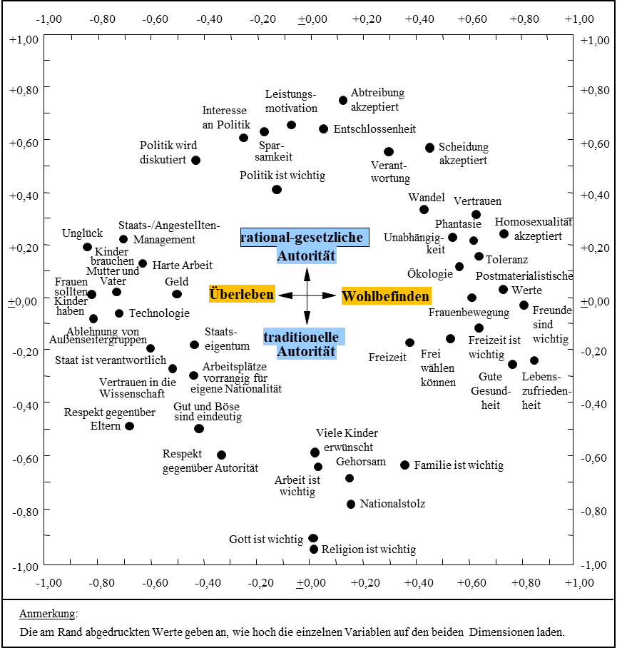
Quelle: Inglehart (1998, S.122); leicht modifiziert.

Dass die gefundene Lösung 49% der Datenvarianz nicht erklären kann, hat mehrere Gründe. R. Inglehart verweist vor allem auf …
- den Einfluss von Variablen, die im World Values Survey 1990/1991 nicht berücksichtigt wurden,
- das Phänomen der „nicht generalisierbaren Einzigartigkeit“: Damit ist gemeint, dass jede Gesellschaft auf eigene Weise „ihre Geschichte“ schreibt und ein unvergleichliches kulturelles Erbe besitzt, welches von Persönlichkeiten, Institutionen, Klima, Geografie sowie situativen Ereignissen geschaffen wurde.

Deshalb lassen sich weder das Phänomen Kultur noch dessen Wandel vollständig mit universalen Prozessen erklären. „So wie jedes Individuum einzigartig ist, so ist auch jede Gesellschaft einzigartig, und selbst jeder historische Moment. Wir setzen Evolution nicht mit Determinismus gleich, wenn wir auch die Evolutionsmetapher nützlich finden, um zu beschreiben, wie sozialer Wandel wirkt. Bestimmte Strategien, mit der Umwelt fertig zu werden, sind wahrscheinlicher als andere: Eine solche Strategie ist eine Kombination aus ökonomischen, technologischen, politischen und kulturellen Faktoren, die sich gegenseitig stützen und daher wahrscheinlich überleben werden, während eine beinahe grenzenlose Anzahl von dysfunktionalen Kombinationen wahrscheinlich verschwinden wird. Doch sozialer Wandel umfasst auch weniger systematische Faktoren, die den einzigartigen Charakter einer Gesellschaft ausmachen“ (Inglehart 1998, S.124f.).

2.3 Sozio-kulturelle Landkarte
Anhand ihrer Ladungen auf den beiden Dimensionen positionierte Inglehart (1998) die 43 Länder in einem zweidimensionalen Raum (vgl. Abb. 2). Haben die Repräsentanten zweier Länder die Fragen des World Values Survey ähnlich beantwortet, so liegen diese im Koordinatenkreuz der Kulturdimensionen nahe beieinander.

Abb. 2: Positionen der untersuchten Länder auf der sozio-kulturellen Landkarte
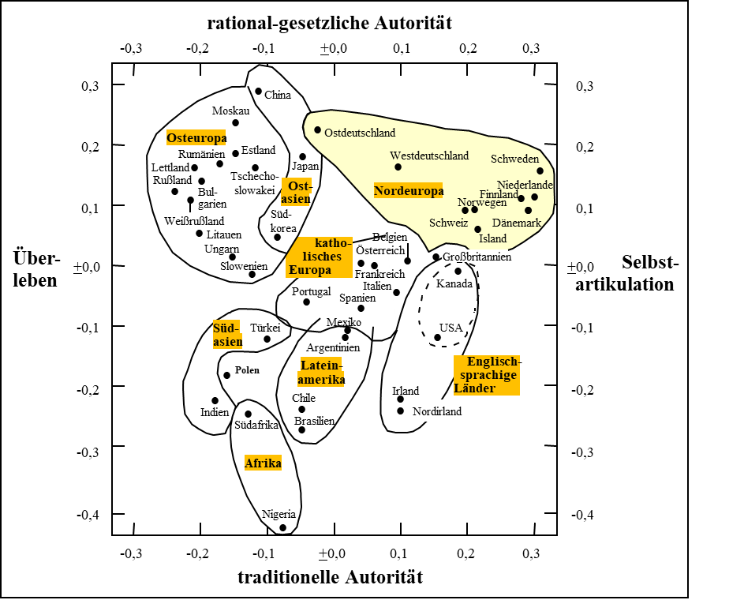
Quelle: Inglehart (1998, S.135).
Nordirland

Insgesamt ergab sich folgendes Bild (vgl. Inglehart 1998, S.139f.): Zumeist liegen Länder, die man nach Maßgabe geografischer Kriterien intuitiv einem Cluster zuordnen würde (z.B. lateinamerikanische Länder), auch in der Wertekarte mehr oder minder nahe beieinander. Ausnahmen von dieser Regel sind Dänemark, Finnland, Island, Schweden und Norwegen, die primär aufgrund einer gemeinsamen religiösen Weltanschauung und weniger geografisch bedingt den Kern des Clusters der protestantischen Wohlfahrtsstaaten bilden. Natürlich möchte man einwenden, dass es sich dabei doch um die nordeuropäischen Länder handelt und somit sehr wohl die geographische Nähe clusterbildend sein dürfte. Dies erklärt jedoch nicht, warum auch die Niederlande, die aus geographischer Sicht eher mit Belgien, Frankreich etc. ein Cluster bilden müssten, und die Schweiz diesem Segment angehören. Erklären lässt sich diese Gruppierung somit nicht geographisch, sondern kulturhistorisch bzw. religionssoziologisch. Denn wie die skandinavischen Gesellschaften wurden die Niederlande und die Schweiz nachhaltig vom Kalvinismus beeinflusst.
Ein weiteres Segment sind die katholisch geprägten Länder Europas. Obwohl, von wenigen Ausnahmen abgesehen, der direkte Einfluss der Kirchen in der jüngeren Vergangenheit im Zuge der Säkularisierung spürbar abgenommen hat, steht das „katholische Europa“ offenbar nach wie vor auf einem gemeinsamen Wertefundament. Zwar ist dies eine Ex Post-Erklärung. Dennoch erscheint es plausibel davon auszugehen, dass die von einer Religion vermittelten Werte unabhängig von der Institution „Kirche“ fortbestehen.
West- und Ostdeutschland, die zum Zeitpunkt der Befragung noch geteilt waren und deshalb auch getrennt erfasst wurden, unterschieden sich damals hauptsächlich auf der Dimension „Überleben vs. Wohlbefinden“. Zwar hat somit das zwischen 1945 und 1989 durchgeführte „soziopolitische Feldexperiment“, mit dem in Westdeutschland eine marktorientierte, liberale Demokratie westlicher Prägung etabliert werden sollte und in Ostdeutschland ein sozialistischer, atheistisch- autoritärer Staat, in beiden Landesteilen Spuren hinterlassen. Aber selbst mit derart konzertierten Anstrengungen konnte die deutsche Kultur nur sehr bedingt neu geformt werden: Nach 45 Jahren unter diametral entgegengesetzten politischen und ökonomischen Bedingungen ähnelten sich Ost- und Westdeutschland mehr, als etwa Westdeutschland und Schweden sich ähneln“ (vgl. Inglehart 1998, S.141).
Hingegen unterscheidet sich das Wertesystem der reicheren Länder deutlich von dem der ärmeren Länder. Dies legt die Vermutung nahe, dass gerade die wirtschaftliche Entwicklung die Werte bzw. deren Wandel beeinflusst. Allerdings ließ sich diese Umkehrung der klassischen These von Max Weber, wonach die „protestantische Ethik“ die Wirtschaftskräfte zur Entfaltung kommen lässt (vgl. Gelbrich/Müller 2023, S.86ff.; Müller/Kornmeier 2000, S.87ff.), nur deshalb so eindeutig formulieren, weil die OPEC-Staaten nicht Gegenstand der Studie waren. Denn einige erdölexportierende Länder konnten in den vergangenen Jahrzehnten ihre wirtschaftliche Position stärken, obwohl sie sich wieder den tradierten (bzw. fundamentalistischen) Werten zuwandten. Gegen diesen Einwand wiederum spricht, dass das Wirtschaftswachstum der OPEC-Länder durch die Ausbeutung von Naturschätzen und nicht durch die Nutzung von Humankapital begründet wurde.

3 Zusammenfassung
R. Inglehart hat in seinen sozio-politologischen Studien das Phänomen des kulturellen Wandels thematisiert. Seinen Studien zufolge unterscheiden sich Kulturen zum einen darin, ob sie größeren Wert auf „Überleben“ oder auf „Wohlbefinden“ legen. Unabhängig davon lassen sich Landeskulturen danach differenzieren, ob sie eher Institutionen der traditionellen Autorität folgen (z.B. Religion, Familie) oder eher rational-gesetzlichen Ansprüchen (z.B. Sparsamkeit). Allerdings haben diese Erkenntnisse in den kulturvergleichenden Wirtschaftswissenschaften bislang wenig Beachtung gefunden.
Literatur: Alwin, D.F. (1986): Religion and Parental Child-Rearing Orientations. Evidence of a Catholic-Protestant Convergence, American Journal of Sociology, 92(2): 412-440. Gelbrich, K.; Müller, S. (2023): Interreligöses Marketing, Berlin: de Gruyter. Granato, J.; Inglehart, R.; Leblang, D. (1996): The Effect of Cultural Values on Economic Development. Theory, Hypotheses, and Some Empirical Tests, American Journal of Political Science, 40(3): 607-631. Inglehart, R. (1977): The Silent Revolution. Changing Values and Political Styles among Western Publics, Princeton/NJ: Princeton University Press. Inglehart, R. (1997): Modernization and Postmodernization. Cultural, Economic and Political Changes in 43 Societies, Princeton/NJ: Princeton University Press. Inglehart, R. (1998): Modernisierung und Postmodernisierung. Kultureller, wirtschaftlicher und politischer Wandel in 43 Gesellschaften, Frankfurt/Main: Campus. Lenski, G. (1963): Religions Impact on Daily Life, Bulletin: Gettysburg Seminary, 43: 25-36. Lenski, G. (1967): Status Inconsistency and the Vote. A Four Nation Test, American Sociological Review, 32(2): 298-301. McClelland, D.C.; Atkinson, J.W.; Clark, R.W.; Lowell, E.L. (1953): The Achievement Motive, Princeton/NY: Appleton-Century- Crofts. McClelland, D.C. (1961): The Achieving Society, 2nd Ed., Princeton/NY: Van Nostrand. Müller, S.; Kornmeier, M. (2000): Internationale Wettbewerbsfähigkeit. Irrungen und Wirrungen der Standort-Diskussion, München: Vahlen.

Preisdifferenzierung
Preisstrategie, welche dem Umstand Rechnung trägt, dass verschiedene Käufer bereit sind, für ein und dasselbe Produkt unterschiedlich zu bezahlen. Diller (2008, S.227ff.) unterscheidet drei Formen der Preisdifferenzierung.

1 Überblick
Während beim „ersten Grad der Preisdifferenzierung“ versucht wird, bei jedem einzelnen Kunden durch Preisverhandlungen oder im Zuge einer Versteigerung exakt jenen Preis zu erzielen, der dessen individueller Preisbereitschaft entspricht, verkauft der Anbieter beim „zweiten Grad“ seine Leistungen zu unterschiedlichen Preisen. Abhängig von spezifischen Randbedingungen (z.B. gekaufte Menge, Zeitpunkt des Kaufs bzw. der Bestellung, Verbundkauf) wählt der Kunde hierbei sein Preisniveau scheinbar selbst (z.B. Alkoholpreis, Mengenrabatt). Bei der „Preisdifferenzierung dritten Grades“ fordert der Anbieter von personell (z.B. Studenten-, Seniorenpreis), zeitlich (z.B. Nachttarif, Hochsaisonpreis) oder räumlich abgrenzbaren Kundengruppen spezifische Preise. Bei der internationalen Preisdifferenzierung fordert ein Unternehmer in verschiedenen Ländern unterschiedliche Preise (vgl. Diller 2008, S.300).

2 Zeit-, personen- & mengenbezogene Preisdifferenzierung
Wer aus wichtigem, häufig geschäftlichem Anlass telefonieren möchte bzw. muss, ist im Regelfall bereit, dafür mehr zu bezahlen als jemand, der (abends) ein privates Telefonat führt. Anbieter fordern deshalb tagsüber eine höhere Gebühr als nach 18 Uhr (zeitliche Preisdifferenzierung). Auch personenbezogen kann die Zahlungsbereitschaft variieren, z.B. zwischen Schülern, Studenten und Rentnern einerseits sowie Berufstätigen andererseits. Ferner eröffnen unterschiedliche Abnahmemengen preispolitischen Spielraum. Wer z.B. in einer kleinen Wohnung lebt (z.B. 60 m²), bezahlt zwar absolut gesehen weniger, aber pro Quadratmeter mehr Miete als jemand, der 150 m² und mehr Wohnfläche beansprucht.

3 Regionale (bzw. internationale) Preisdifferenzierung
Sofern es ihnen möglich ist, nutzen Anbieter auf nationalen wie auf internationalen Märkten alle drei Formen der Preisdifferenzierung. Die britische Telefongesellschaft Vodafone bspw. bietet sowohl auf dem Heimatmarkt als auch im Ausland einen Tag- und einen Nachttarif an (= zeitbezogene Preisdifferenzierung). Aus länder- bzw. kulturvergleichender Sicht interessieren uns aber vor allem zwei andere Erscheinungsformen der Preisdifferenzierung, welche den Umstand ausnutzen, dass Landesgrenzen in vielfältiger Hinsicht Barrieren darstellen.
Wenn Pharmaunternehmen in wirtschaftlich weniger entwickelten Ländern Serum in einer Flasche an der Preisuntergrenze verkauft und dazu nur einen beschränkten Service anbietet, in entwickelteren Märkten hingegen mit einer höheren Zahlungsbereitschaft als vorgefüllte Fertigspritze, begleitet von einem umfangreichen Service-Paket, das z.B. die Schulung der Ärzte einschließt, so handelt es sich hierbei streng genommen nicht um internationale Preisdifferenzierung. Denn sie setzt voraus, dass das identische Produkt in verschiedenen Ländern zu verschiedenen Preisen verkauft. Wie der englische Terminus 'price discrimination' zum Ausdruck bringt, erhält der Kunde in Land A für einen höheren Preis keine höherwertige Leistung als der Kunde in Land B zu einem geringeren Preis. Vielmehr nutzt der Anbieter den Umstand aus, dass geographische Entfernung im Allgemeinen und Landesgrenzen im Besonderen für Intransparenz sorgen. Zusammen mit der eingeschränkten Handelbarkeit bestimmter Produkte (z.B. verderbliche Lebensmittel) und anderen Einflussfaktoren (z.B. Zölle oder unterschiedliche Steuerbelastung) verhindert sie, dass sich die Preise weltweit annähern.
Gang und gäbe ist eine ausgeprägte regionale Preisdifferenzierung bspw. in der Automobilbranche – nicht zuletzt auch deshalb, weil in manchen Ländermärkten bestimmte Produktmerkmale vorgeschrieben sind. Gemäß einer Dokumentation des Europäischen Verbraucherzentrums (Automobile Car Price Report) betrug bspw. der Werkspreis für einen Mercedes C 220 am 1.01.2010 in Litauen 30.134 €, in Spanien 28.629 €, in Dänemark 23.448 €, und in Großbritannien 21.213 €.
Aber auch in anderen Branchen ist regionale Preisdifferenzierung üblich, vor allem in geographisch weit voneinander entfernten Ländern. So bieten amerikanische Hersteller wie GAP Textilien im US-Markt regelmäßig deutlich billiger an als in Großbritannien (vgl. Keegan/Schlegelmilch 2001, S.398).

4 Hemmnisse einer internationalen Preisdifferenzierung
Einer regionalen, d.h. nicht leistungsbezogenen Preisdifferenzierung steht alles im Wege, was für Transparenz auf internationalen Märkten sorgt. Neben Preisagenturen (vgl. Lingenfelder/Lauer 2003) trägt dazu primär das WWW bei.
Zumindest in den entwickelten Industrieländern versetzt „das Netz“ Millionen von Menschen in die Lage, weltweit und zeitgleich (Preis-) Informationen von Herstellern, Händlern, Verbraucherschutzorganisationen etc. abzurufen. Elektronische Marktplätze, die insb. für den Verkauf von Investitionsgütern international genutzt werden, sorgen zusätzlich für Preistransparenz. Da der Kunde somit auf elektronischem Wege mit geographisch weit entfernten potenziellen Anbietern ohne nennenswerte Transaktionskosten in Verbindung treten kann, wird es zunehmend schwer, Preise regional zu differenzieren.
Dennoch werden die Preisunterschiede zwischen einzelnen Ländermärkten nicht völlig verschwinden:
- Die Hersteller wissen um die Risiken, die einer erhöhten Transparenz innewohnen, und geben im Netz oft bewusst keine Preise an, sondern verweisen hierfür auf ihre Händler.
- Viele Websites sind nur in der Landessprache verfasst, zusätzlich allenfalls in Englisch. Das verringert die Wahrscheinlichkeit, dass Ausländer diese Informationsmöglichkeit nutzen; zumindest erhöht es deren Lesewiderstand.

Weit schwieriger, als Kontakt zu einem ausländischen Lieferanten herzustellen, ist es, den Transport der bestellten Ware zu organisieren. Die allermeisten privaten Käufer wissen nicht, welche Garantieleistungen ihnen zustehen. Auch verlangen viele Lieferanten bei Bestellungen aus dem Ausland Vorkasse. Und falls die Ware bei der Auslieferung beschädigt ist, fällt es schwer, die Gewährleistungsansprüche im Ausland durchzusetzen. Allein der ferne Gerichtsort stellt eine kaum zu überwindende Hürde dar.
Wer als mehrwertsteuerpflichtiger Einkäufer Ware aus dem Ausland bezieht, kann die Vorsteuer, die im Ausland anfällt, nicht ohne weiteres „ziehen“; auf jeden Fall ist dies wesentlich aufwändiger als im Inland. Dies gilt insb. dann, wenn es sich um eine einmalige Transaktion handelt.
Schwierigkeiten dieser Art halten Endverbraucher oft davon ab, handelbare Güter im Ausland billiger einzukaufen. Betrachten wir als Beispiel einen deutschen Bauherrn. Im Internet macht er einen toskanischen Anbieter ausfindig, welcher Terra Cotta-Platten deutlich billiger verkauft als deutsche Lieferanten, die „ihren“ Cotto übrigens ebenfalls aus der Toskana beziehen (vgl. Tab. 1).

Tab. 1: Preise für 20 qm Terra Cotta-Platten (in €)
Lieferant | Warenwert | Transportkosten | MwSt. | Summe
Italienischer Hersteller | 910,26 | k.A. | 182,05 | 1.092,31
Deutscher Händler A | 1.480,93 | inklusive | 238,55 | 1.694,89
Deutscher Händler B | 1.519,00 | 335,00 | 296,64 | 2.150,64
Deutscher Händler C | 1.897,24 | 250,00 | 343,56 | 2.490,80
Deutscher Händler D | 2.561,80 | 300,00 | 457,89 | 3.319,69

Nach eingehendem Preis- und Leistungsvergleich entscheidet sich der Bauherr schließlich für den billigsten deutschen Lieferanten A. Zwar ist auch dieser deutlich teurer als der italienische Hersteller, welcher sich aber für die unübliche Transportleistung (kleine Menge, nach Deutschland) nicht zuständig fühlt. Auch möchte er die Ware im Voraus bezahlt haben. Hinzu kommt, dass die Erstattung der Mehrwertsteuer nach Auskunft des Steuerberaters Probleme bereitet, da aufgrund von Missbrauch die Finanzbehörden bei Antrag auf Mehrwertsteuererstattung äußerst misstrauisch sind. Schließlich erweist die Idee, das Transportproblem durch eine Urlaubsreise nach Italien privat zu lösen zwar als reizvoll, letztlich aber unrealistisch. Ganz anders verhält es sich, wenn statt unerfahrener Endverbraucher der etablierte Handel seine Logistik-Kompetenz, Marktkenntnis und Einkaufsmacht einsetzt, um ⇒ Arbitrage-Handel zu betreiben.
Literatur: Büschemann, K.-H. (1999): Viele Preise für einen Mercedes, Sächsische Zeitung, 173(30.07.1999): 2. Diller, H. (2008): Preispolitik, 4.Aufl., Stuttgart: Kohlhammer. Keegan, W.J.; Schlegelmilch, B.B. (2001): Global Marketing Management. A European Perspective, Edinburgh: Pearson. Lingenfelder, M.; Lauer, A. (2003): Preisagenten und Preisagenturen, in: Diller, H.; Herrmann, A. (Hrsg.), Handbuch Preispolitik, 813-827, Wiesbaden: Gabler.

Preisfindung international tätiger Unternehmen
der internationalen Preispolitik zuzurechnende Teilfunktion des Marketing-Mix international tätiger Unternehmen.

1 Überblick
Diese Unternehmensfunktion konkretisiert sich u.a. durch Stichworte wie Preiskalkulation, Penetrations- und Abschöpfungsstrategie international tätiger Unternehmen sowie ⇒ Preisdiffernzierung, ⇒ Dumping, ⇒ Transferpreise und ⇒ Kompensationsgeschäfte.
Üblicherweise wird der Preis eines Produktes innerhalb des sog. Magischen Dreiecks (Kunde, Kosten und Konkurrenten) festgelegt. Die kundenorientierte Preisfindung orientiert sich an der Zahlungsbereitschaft potenzieller Käufer. Interne Kosten bilden die Basis für eine kostenorientierte Preisfindung. Schließlich kann sich ein Anbieter auch an der Preispolitik, welche seine Wettbewerber betreiben, ausrichten. Wie die Konkurrenten von Aldi und anderen Harddiscountern Tag für Tag erfahren müssen, hängen die Erfolgsaussichten der eigenen Angebote nicht zuletzt von deren Preisgestaltung ab.
Jene Faktoren, die vor allem auf Auslandsmärkten dafür sorgen, dass die Endpreise erheblich von den Werkspreisen abweichen, vernachlässigt das „magische Dreieck“ allerdings. Zusammengenommen bilden sie das Umfeld im Zielmarkt, auf das sich die Akteure einzustellen haben. Müller/Gelbrich (2014) behandeln mit der Landeskultur eine wichtige Facette dieses Umfeldes. Zu den Besonderheiten internationaler Preispolitik vgl. Diller (2008, S.296ff.).

2 Preiskalkulation
Mehr noch als im nationalen Geschäft bedient sich die internationale Preispolitik kostenorientierter kalkulatorischer Methoden, vor allem der progressiven Kalkulation. Denn dies erübrigt aufwändige Preisbereitschaftstests in ausländischen Märkten. Auch lassen sich kostendeckende Preise im Unternehmen vergleichsweise leicht durchsetzen.
Da somit bspw. im Exportgeschäft zusätzliche Kosten (z.B. für Lager und Transport) anfallen und Währungsrisiken zu managen sind, die im nationalen Geschäft keine Rolle spielen, tendiert das Management vielfach dazu, im Zweifel eher zu hohe als zu geringe Kosten- und Risikozuschläge anzusetzen. Diese Praxis gefährdet die preisliche Wettbewerbsfähigkeit.
Als weltweit erste Entscheidungshilfe akzeptiertes Kalkulationsschema leisten die INCOTERMS erste Entscheidungshilfe. Diese internationalen Lieferbedingungen wurden 1936 von der Internationalen Handelskammer veröffentlicht und, als allgemein verbindliche Regeln für den grenzüberschreitenden Warenaustausch, 1953, 1990 und 2000 wiederholt neu festgelegt. Sie dominieren das jeweilige nationale Recht und sehen im Streitfall, bevor der ordentliche Gerichtsweg beschritten wird, ein spezielles Schiedsverfahren vor. „Ausgehend von dem für den Inlandsmarkt ermittelten Verkaufswert eines Gutes ab Werk kann für einen abgegrenzten Auftrag dann progressiv, je nach erbrachtem Leistungsumfang, stufenweise der entsprechende Verkaufswert ermittelt werden“ (Diller 2008, S.355).
Noch wichtiger aber ist eine andere Funktion der INCOTERMS: Indem sie sich auf eine der 13 „Klauseln“ ('terms') einigen (vgl. Tab. 1), können Vertragspartner in standardisierter Weise und damit sehr einfach festlegen,
- ab wann (d.h. zeitlich) und ab wo (d.h. räumlich)
- Transportkosten und Transportrisiken vom Verkäufer auf den Käufer übergehen. Die E-Terms (= 'ex work') bspw. bestimmen, dass die gehandelten Güter dem Käufer, der dann alle weiteren Kosten und Risiken zu tragen hat, im Bereich des Verkäufers bereitgestellt werden (bspw. ab Werk, Mühle, Plantage). Gemäß den F-Terms (= 'free') hat der Verkäufer die Ware auf seine Kosten und eigenes Risiko dem vom Käufer benannten Hauptfrachtführer zu übergeben. D-Terms (= 'delivered') wiederum verpflichten den Verkäufer zur „Ankunftsvereinbarung“: Er muss die Ware auf seine Kosten und sein Risiko bis zum vereinbarten Bestimmungsort transportieren lassen. C-Terms (= 'carrige') schließlich sind eine „Abgangsvereinbarung“. Zwar hat der Verkäufer einen Transportvertrag abzuschließen und die Frachtkosten, die bis zum Bestimmungsort anfallen, zu übernehmen. Der Käufer muss die Transportrisiken aber bereits ab dem Zeitpunkt der Verladung tragen.

Tab. 1: INCOTERMS 2000
Klausel | Transportart | Bedeutung | Übergang der Kosten | Gefahrenübergang
EXW  (ex works, named place) | Alle  (= Bahn, Flug- zeug, LKW,  Schiff) | Ab Werk  (... benannter Ort) | Am benannten Werk | Am benannten Werk
FCA  (free carrier) | Alle | Frei Frachtführer | Bei Übergabe an Frachtführer am benannten Ort | Bei Übergabe an Frachtführer am benannten Ort
 |  | (... benannter Ort)
FAS  (free alongside ship) | Schiff  (= See-/ Fluss- Schiff) | Frei Längsseite Schiff  (... benannter Verschiffungs hafen) | Längsseite des Schiffes im benannten Ver- schiffungshafen | Längsseite des Schiffes im benannten Ver- schiffungshafen
FOB  (free on board) | Schiff | Frei an Bord (.. benannter Ver- schiffungshafe n) | Passieren der Reling des Schiffes im be- nannten Verschif- fungshafen | Passieren der Reling des Schiffes im be- nannten Verschif- fungshafen
CFR  (cost and freight) | Schiff | Kosten und Fracht  (... benannter Bestimmungshafen) | Erreichen des Bestim- mungshafens | Passieren der Reling des Schiffes im Verschiffungshafen
CIF  (cost, insu- rance and freight) | Schiff | Kosten, Versicherung und Fracht (… benannter Bestimmungshafen) | Erreichen des benannten Bestimmungshafens einschl. Transportversich erung | Passieren der Reling des Schiffes im Verschiffungshafen
DES  (delivered ex ship) | Schiff | Geliefert ab Schiff  (… benannter Bestimmungshafen) | Erreichen des benannten Bestimmungshafens einschl. Entladekosten | Passieren der Reling im Bestimmungshafen
DEQ  (delivered ex quay) | Schiff | Geliefert ab Hafen  (... benannter Bestimmungshafen) | Längsseite des Schiffes im benannten Be- stimmungshafen | Längsseite des Schiffes im benannten Bestimmungshafen
CPT  (carriage paid to) | Alle | Transport bezahlt bis (... benannter Bestimmungsort) | Benannter Bestimmungsort | Übergabe an den Hauptfrachtführer am Abgangsort
CIP  (carriage and insurance paid to) | Alle | Transport und Versicherung bezahlt bis  (... benanntem Bestimmungsort) | Benannter Bestimmungsort einschl. Transportversich erung | Übergabe an den Hauptfrachtführer am Abgangsort
DAF  (delivered at frontier) | Alle | Geliefert Grenze  (... benannter Platz) | Am vereinbarten Grenzübergangspunkt | Am vereinbarten Grenzübergangspunkt
DDU  (delivered duty unpaid) | Alle | Geliefert unverzollt (... benannter  Bestimmungsort) | Am vereinbarten Bestimmungsort im Lande des Käufers, ohne Einfuhrzoll | Am vereinbarten Bestimmungsort im Lande des Käufers
DDP  (delivered duty paid) | Alle | Geliefert verzollt  (... benannter Bestimmungsort) | Am vereinbarten Bestimmungsort im Landes des Käufers, einschl. Einfuhrzoll | Am vereinbarten Bestimmungsort im Lande des Käufers
Quelle: Internationale Handelskammer, Paris.

3 Wechselkurse
Teil der Vertragsfreiheit ist die Wahl der Währung, in welcher ein Geschäft getätigt werden soll. Dies ist insofern bedeutsam, als jede Entscheidung für eine ausländische Währung ein mehr oder minder großes Wechselkursrisiko impliziert. Je nachdem, wie sich der Wechselkurs der beteiligten Währungen (bspw. $ oder €) im Vertragszeitraum ändert, erleidet der eine Vertragspartner einen währungsbedingten Verlust, während der andere einen entsprechenden Gewinn verbuchen kann. Das Ausmaß des Währungsrisikos hängt zunächst davon ab, ob das Austauschverhältnis zwischen den betroffenen Währungen fixiert ist oder frei bzw. innerhalb einer vereinbarten Bandbreite schwanken kann. Um Risikomanagement zu betreiben, ergreifen Unternehmen hauptsächlich folgende Gegenmaßnahmen:
- Wahl einer Währung, die wenig anfällig für Wechselkursschwankungen ist,
- vertragliche Vorsorge (z.B. Kurssicherungsklausel, Währungsoptionsrecht),
- Versicherung (HERMES-Deckung),
- Handel mit Forderungen (Factoring, Forfaitierung),
- Termingeschäfte.

Der Wechselkurs einer Währung gibt ihren Außenwert an, d.h. den in ausländischen Währungseinheiten ausgedrückten Gegenwert einer bestimmten Menge einheimischer Währungseinheiten. Umgangssprachlich formuliert ist dies der Preis, den man entrichten muss, wenn man eine Fremdwährung kaufen möchte. Werden die in der jeweiligen Währung ausgedrückten Preise mithilfe des Wechselkurses umgerechnet, so lassen sich die international geforderten Preise für ein bestimmtes Produkt direkt miteinander vergleichen. Grundsätzlich gilt: der zwischen zwei Ländern bestehende Wechselkurs sollte die Kaufkraft beider Währungen widerspiegeln. Demnach müsste ein deutscher Tourist, der US-Dollar zu einem Kurs von 0,84 € gekauft hat, in den USA für 75 $ die gleiche Jeans erwerben können, welche hierzulande 63 € kostet. In der Realität aber reflektieren Wechselkurse nur selten die tatsächliche Kaufkraft, da neben unterschiedlichen Preisen weitere Faktoren (z.B. Inflation, Währungsspekulation) dieses Austauschverhältnis beeinflussen. Um die Differenz zwischen der realen Kaufkraft und dem durch den Wechselkurs „erzeugten Kaufpotenzial“ zu objektivieren und zu dokumentieren (z.B. gegenüber Touristen), gibt man die sog. Kaufkraftparität an.
Der reale Wechselkurs einer Währung spiegelt neben den Wechselkursänderungen die Veränderungen der Preise in den fraglichen Ländern wider. Hierzu stellt man für diese Länder einen (vergleichbaren) Warenkorb zusammen und ermittelt dessen Preis in jeder Währung. Kostet bspw. ein Warenkorb nach den in Deutschland erhobenen Preisen 500 € und in den USA 500 $ (in landesüblichen Preisen), dann müsste der Wechselkurs 1:1 betragen, wenn eine Person in beiden Ländern dieselbe Kaufkraft besitzen soll. Allerdings geht dieses Konzept von einem für alle Länder vergleichbaren Warenkorb aus: Tatsächlich aber mögen die Briten 'fish and chips', die Spanier 'tapas' und die Deutschen Curry-Wurst, um nur ein Beispiel für die zahllosen landes- bzw. kulturspezifischen Präferenzen zu geben.
Um das Problem der Vergleichbarkeit pragmatisch zu lösen, entwickelte The Economist 1986 einen Wechselkurs, welchem die landesüblichen Preise eines 'big mac' zugrunde liegen; denn dieser ist in über 100 Ländern in mehr oder weniger vergleichbarer Qualität erhältlich. Die sog. Big Mac-Parität berechnet sich, indem man den Preis, der für dieses Produkt in dem einen Land gefordert wird, durch den entsprechenden Preis in dem zweiten Land dividiert. Im Falle von Deutschland (= 4,95 DM) vs. USA (= 2,43 $) ergab sich zum Zeitpunkt der Analyse so eine „Big Mac- bzw. Kaufkraftparität“ von 2,04 DM je $ (vgl. Tab. 2). Entspräche der reale Wechselkurs zwischen beiden Ländern diesem Verhältnis, würde ein (deutscher oder ein amerikanischer) Tourist für einen bestimmten Geldbetrag dieselbe Menge an 'big macs' erhalten, gleichgültig, ob er sie in den USA oder in Deutschland erwirbt. Liegt der reale Wechselkurs indessen unter diesem Betrag, so bedeutet dies, dass – wie im vorliegenden Fall – Deutsche, die in die USA reisen, dort weniger zu entrichten haben als daheim. Statt 2,04 DM je Dollar, was der „Big Mac-Parität“ entspräche, müssen sie nur 1,82 DM je Dollar aufwenden.
Streng genommen gilt dieser Index natürlich nur für den 'big mac'. Er liefert allerdings auch Hinweise auf die generellen Kosten der Lebenshaltung, mit denen man in einem bestimmten Land zu rechnen hat. Denn McDonald´s (und andere Anbieter) müssen diese bei ihrer Preisgestaltung berücksichtigen.

Tab. 2: „Big Mac-Parität“ als Versuch der Objektivierung des Kaufkraftverhältnisses
zwischen Ländern
Währung | Tatsächlicher  Wechselkurs (1986) | Big Mac-  Wechselkurs (1986) | Big Mac-Index  (1986)
Schweizer Franken | 1,48 | 2,43 | +64
Dänische Krone | 6,91 | 10,19 | +47
Britisches Pfund | 0,62 | 0,78 | +26
Schwedische Krone | 8,32 | 9,88 | +19
Französischer Franc | 6,10 | 7,20 | +18
Deutsche Mark | 1,82 | 2,04 | +12
Niederländischer Gulden | 2,05 | 2,24 | +9
Italienische Lira | 1.799 | 1852 | +3
Spanische Peseta | 155 | 154 | 0
Kanadischer Dollar | 1,51 | 1,23 | -19
Polnischer Sloty | 3,98 | 2,26 | -43
Russischer Rubel | 24,7 | 13,8 | -44
Ungarische Forint | 237 | 123 | -48
Anmerkung: Der „Big Mac-Index“ berechnet sich als Abweichung (in %) zwischen dem Preis, der für einen 'big mac' in den USA und dem Preis, der dafür in dem jeweiligen Land verlangt wird.
Quelle: The Economist.

Wechselkursschwankungen in Gestalt eines „starken Euros“ werden gerne als Argument für angebliche Probleme der deutschen Exportwirtschaft herangezogen. Tatsächlich aber ist aus einer ganzen Reihe von Gründen das Problempotenzial weit geringer, als gemeinhin angenommen bzw. behauptet wird. Zunächst betreiben die Mitgliedsländer der Europäischen Union zu einem Großteil Intra- Handel, d.h. innerhalb der Wirtschaftsgemeinschaft (vgl. Abb. 1). Verrechnungsbasis ist dann die Gemeinschaftswährung, weshalb sich in diesem Bereich das Wechselkursproblem erst gar nicht stellt. Hinzu komme ein Risikoausgleich, der dadurch entsteht, weil in einer extrem arbeitsteiligen Wirtschaft Wechselkursnachteilen im Exportgeschäft entsprechende Vorteile im Importgeschäft (z. B. Einfuhr) gegenüberstehen. So verteuert eine Dollarabwertung zwar die Ausfuhren des verarbeitenden Gewerbes in dem Dollarraum, verbilligt aber die Einfuhr von Rohstoffen aller Art. Außerdem betreiben große Unternehmen ein gut funktionierendes Risikomanagement und nutzen z.B. derivate Finanzinstrumente, um sich gegen Währungs- und Zinsschwankungen abzusichern (vgl. Graf von Bernstorff 2008).

Abb. 1: Welthandelsströme (1997; in Mrd. $)
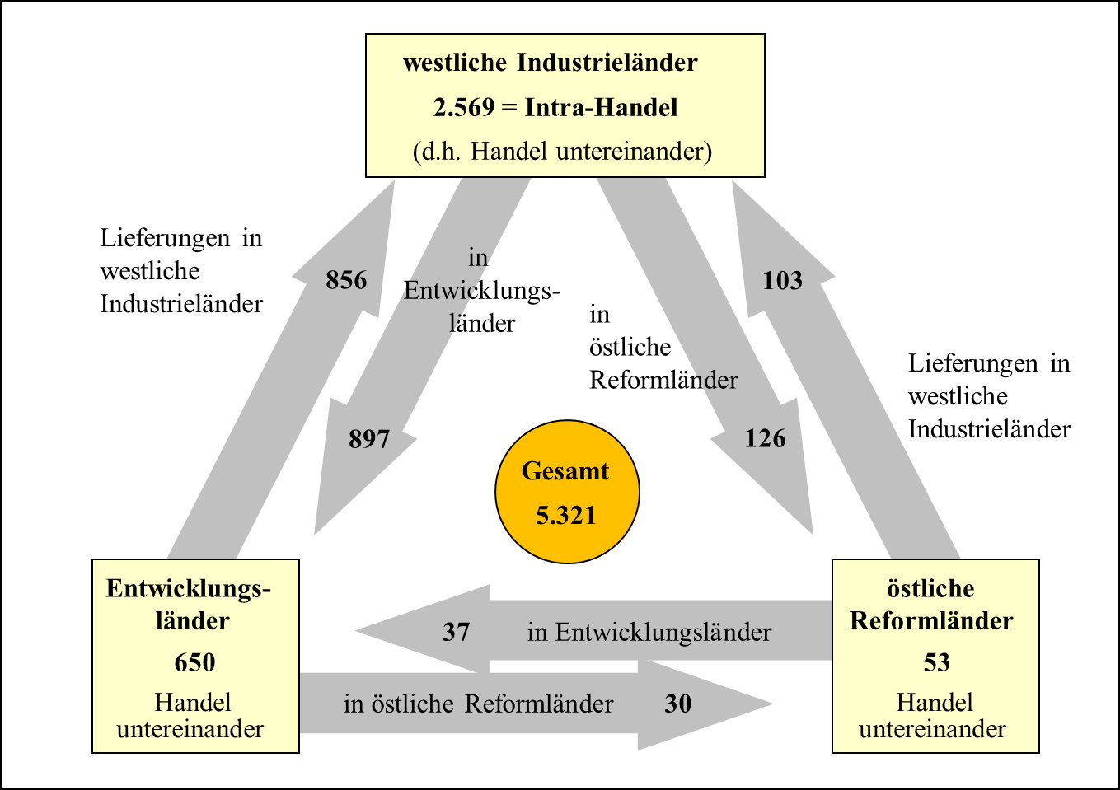

4 Staatliche Auflagen und sonstige Eingriffe
Nicht zuletzt geben Staat, Verbände und Absatzmittler Eckdaten vor bzw. schaffen Rahmenbedingungen, welche für die Preisgestaltung bedeutsam sind. Für international tätige Unternehmen ist es schwierig, diese Normen, Regelwerke und Instrumentarien zu durchdringen, zumal sie in den verschiedenen Auslandsmärkten zum Teil höchst unterschiedlich gestaltet sind und sich zudem häufig ändern.

4.1 Einflussnahme des Handels
In vielen Fällen sorgen allein schon gravierende Unterschiede in der Handelsspanne für spürbare Preisunterschiede. Sie kann für ein identisches Körperpflegeprodukt in Deutschland 38%, in Frankreich 20% und in Irland 13% betragen (vgl. Leach 1999, S.56). Hinzu kommen die eigenständigen Preisstrategien der Handelsunternehmen.

4.2 Einflussnahme staatlicher Instanzen
Häufig unterschätzt wird in diesem Kontext die Rolle des Staates. Er kann den Herstellern und anderen Akteuren im Absatzkanal aus politischen Gründen Preisober- und Untergrenzen vorschreiben.

Erzeugerschutz
In vielen Ländern ist der Markt für Lebensmittel stark reguliert. Italien bspw. sicherte 1989 den Landwirten (= Anbieter) per Gesetz zu, dass sie den Liter Milch für 772,47 Lire (ca. 40 Cent) an die Molkereien (= Weiterverarbeiter) verkaufen können. Damit musste die italienische verarbeitende Lebensmittelindustrie 30% höhere Einkaufspreise akzeptieren, als damals in der Europäischen Union üblich.

Verbraucherschutz
Vor allem dann, wenn es um die Versorgung mit Grundnahrungsmitteln geht, muss man mit Eingriffen politischer Instanzen rechnen. So ist der Brotpreis vielerorts ein „politischer Preis“. In Ägypten bspw. wurde er in den 1950er-Jahren derart niedrig gehalten, dass es sich für die Bauern lohnte, (billiges) Brot anstelle von (teurem) Futtergetreide an ihre Tiere zu verfüttern.

Steuern & Zölle
Eine weltweit einheitliche Preisgestaltung scheitert häufig bereits an den unterschiedlichen Modalitäten der Besteuerung in den einzelnen Zielmärkten. So variiert die Mehrwertsteuer innerhalb der EU stark. In Deutschland beträgt sie 16%, in Italien 20% und in Dänemark sogar 25% (vgl. Tab. 3). Hinzu kommen produktspezifische Abgaben, z.B. auf Alkohol, Benzin oder Tabak.

Tab. 3: Mehrwertsteuersätze in ausgewählten europäischen Staaten (Stand 01.01.2020, in %)
Land | Satz | Land | Satz
Dänemark | 25,0 | Griechenland | 24,0
Schweden | 25,0 | Großbritannien | 20,0
Finnland | 24,0 | Niederlande | 21,0
Irland | 24,0 | Portugal | 23,0
Belgien | 21,0 | Spanien | 21,0
Frankreich | 20,6 | Deutschland | 19,0
Österreich | 20,0 | Luxemburg | 17,0
Italien | 22,0
Quelle: https://www.ihk.de/hamburg/produktmarken/beratung-service/recht-und-steuern/steuerrecht/umsatzsteuer-mehrwertsteuer/umsatzsteuer-mehrwertsteuer-international/warenhandel/umsatzsteuersaetze-eu-drittstaaten-1167702/ (27.02.2025)

Ob verschiedene Steuern einheimische Anbieter und Arbeitsplätze im Inland schützen, oder primär die öffentlichen Kassen füllen sollen, ist in unserem Zusammenhang zweitrangig. Aus welchem Grund auch immer: Ausländische Ware wird häufig mit Importzoll belegt oder zum Luxusgut erklärt, für das eine Luxussteuer anfällt. Dadurch verteuern sich z.B. deutsche Automobile im Ausland bisweilen um 100% und mehr. Eine andere Form des Protektionismus stellt der Zulassungsaufschlag für Automobile dar. Dieser berechnet sich nach dem Werkspreis und beträgt in
1,98 1,36 69,0
3,89 2,72 69,9
1,85 1,33 71,8
3,71 2,79 75,4
3,80 2,87 75,6
2,68 2,05 76,5
2,68
2,05
3,80
2,87
3,71
2,79
1,85
1,33
3,89
2,72
1,98
1,36
- Dänemark weit über 100%,
- Finnland 100%,
- Griechenland bis zu 75% und
- den Niederlanden 45%.
Um diese Steuer zu kompensieren und ihre Produkte zu Preisen anbieten zu können, welche die Zahlungsbereitschaft der ⇒ Zielgruppe nicht überfordern, reduzieren die Automobilhersteller in Ländern mit hohem Zulassungsaufschlag entsprechend ihre Werksabgabepreise (vgl. Büschemann 1999, S.2).

Rabattvorschriften
Sie sollen einerseits den Handel vor ruinösem Preiswettbewerb und andererseits die Verbraucher vor irreführenden Informationen schützen. Rabattvorschriften beziehen sich auf die drei gängigen Arten von Nachlässen und sind von Land zu Land unterschiedlich streng (vgl. Tab. 4):
- Barrabatte sind direkte Preisnachlässe (d.h. ein Produkt wird x% billiger als normal angeboten).
- Bei Warenrabatten handelt es sich um Kopplungsangebote (etwa dann, wenn der Käufer drei Exemplare eines Artikels zum Preis von zweien erwerben kann).
- Gutscheine (Kupons) werden auf verschiedenen Wegen verteilt (z.B. zum Ausschneiden in der Tageszeitung). Sie berechtigen zum ermäßigten Kauf einer Ware.

Tab. 4: Rabattvorschriften in den EU-15-Ländern

Land | Barrabatte | Warenrabatte | Gutscheine
A | Theoretisch keine Beschränkungen, Rabatt muss vom Kunden leicht berechnet werden können. Für Ausverkauf Genehmigung notwendig (außer Saisonverkauf) | Müssen dasselbe Produkt betreffen | Im Regelfall zulässig
B | Kostenloser Anteil an der normalen Menge einer Ware ist verboten; Rabatt muss kommerziell kommuniziert werden und sich auf eine bestimmte Waren- bzw. Dienstleistungskategorie beziehen; genereller, prozentualer Preisnachlass auf „gekennzeichnete Ware“ ist nicht zulässig | Identische Waren und Dienstleistungen können nur zusammen zu einem Gesamtpreis verkauft werden, wenn der Kunde sie auch getrennt erwerben kann, er klar über diese Möglichkeit sowie die Einzelpreise informiert wurde und die Preisermäßigung max. ein Drittel des Kaufpreises beträgt | Gutscheine können für dieselbe Ware bzw. Leistung ausgegeben werden, sofern der Gesamtnachlass max. ein Drittel des Kaufpreises beträgt
D | Rabattgesetz wurde im Juli 2001 ersatzlos abgeschafft
DK | Zulässig, sofern Angaben nicht falsch, irreführend, unangemessen oder unvollständig sind | Zulässig, wenn die Ware identisch ist | Ausgabe von Marken o.ä. vor dem Kauf zur späteren Einlösung nicht zulässig; Rabatt auf nachfolgende Einkäufe möglich, wenn die Marken Angaben zum Namen des Ausstellers, Markenwert (in dänischer Währung) und den Einlösestellen enthalten
F | Keine Vorschriften, außer in Bezug auf Bücher und veredelte Produkte
FL | Zulässig, wenn der Preisnachlass weniger als die tatsächliche Differenz zwischen dem ermäßigten und dem vom Händler zuvor berechneten Preis beträgt | Zulässig, wenn ein klarer materieller Zusammenhang zwischen den angebotenen Waren bzw. Dienstleistungen besteht | Keine detaillierten Vorschriften
GB | Zulässig | Zulässig | Zulässig
GR | Verboten | Verboten | k.A.
I | Zulässig, aber nicht in Form des prozentualen Anteils eines Konkurrenzpreises | k.A. | Zulässig, wenn sie keinen Kaufanreiz darstellen; Ermäßigungen durch Gutscheine gelten als Gewinnpreise und sind steuerpflichtig
IRL | Keine speziellen Vorschriften
L | Zulässig unter bestimmten Bedingungen (z.B. muss der „normale“ Preis für dieselbe Ware in derselben Verkaufsstätte mindestens zwei Monate vor Beginn der Rabattgewährung gültig gewesen sein) | Zulässig, wenn jede Ware einzeln auch zum gewöhnlichen Preis erworben werden kann und der Rabatt nicht mehr als ein Drittel des Preises der Einzelwaren zusammengenommen beträgt | Zulässig (mit denselben Bedingungen wie Warenrabatte); Angebot kostenloser künftiger Einkäufe nicht zulässig
NL | Zulässig, außer im Falle von Zigaretten und Versicherungen | Zulässig, außer im Falle von Zigaretten und Versicherungen | Zulässig
P | Zulässig, alter und neuer Preis oder prozentualer Nachlass müssen angegeben werden | k.A. | k.A.
S | Zulässig, wenn Verbraucher folgende Informationen erhält: Bedingungen für die Wahrnehmung des Angebots, Art und Wert des Angebots, Gültigkeitsdauer bzw. andere Einschränkungen | Zulässig unter denselben Bedingungen wie Barrabatt | Zulässig unter denselben Bedingungen wie Barrabatt
SP | Keine Vorschriften
Quelle: Bergevin (1998).

Literatur: Bergevin, J. (1998): Die Rabattvorschriften in den einzelnen Mitgliedsstaaten, Kommerzielle Kommunikation, o.Jg., 14. Büschemann, K.-H. (1999): Viele Preise für einen Mercedes, Sächsische Zeitung, 173 (30.07.1999): 2. Diller, H. (2008): Preispolitik, 4.Aufl., Stuttgart: Kohlhammer. Graf von Bernstorff, C. (2008): Risikomanagement im Auslandsgeschäft, 4.Aufl.; Frankfurt/Main: Knapp. Leach, B. (1999): Arbitrageure setzen den Hebel an, LebensmittelZeitung, 38 (24.09.1999): 56-58. Müller, S.; Gelbrich, K. (2015): Interkulturelles Marketing, 2.Aufl., München: Vahlen.

Preiskorridor → Arbitrage-Handel

Product Placement

1. Grundlagen

Ist der BMW Roadster Z3, mit dessen Hilfe James Bond Verbrecher jagte, eine ganz normale Requisite, weil der Geheimagent Ihrer Majestät nun einmal nicht auf einem Fahrrad die Welt retten kann? Oder hat BMW dafür bezahlt, dass das blau-weiße Markenlogo ausführlich und publikumswirksam in Golden Eye und anderen Bond-Filmen zu sehen ist? Da Produktplatzierung von den meisten Zuschauern nicht als kommerzielle Werbung wahrgenommen wird, gilt sie angesichts der weit verbreiten Ablehnung von Werbung als ein besonders wirksames Instrument der betrieblichen Kommunikationspolitik. Zu den spektakulären Erfolgsgeschichten zählt Reese’s Pieces Candy. Dank der Platzierung in dem Film E.T. konnte der Umsatz mit diesem Riegel mit Erdnussgeschmack im Beobachtungszeitraum um 65% gesteigert werden (vgl. Balasubramanian et al. 2006).

Über derartige Einzelbeobachtungen hinausgehend belegen verschiedene systematische Erfolgskontrollen die Wirksamkeit dieser Werbestrategie:
- Die Recall-Werte bekannter Marken lassen sich durch Product Placement signifikant verbessern, während weniger bekannte Marken davon kaum profitieren (vgl. Brennan/Babin 2004).
- Das Markenbewusstsein von Fernsehzuschauern kann um bis zu 20% gesteigert werden, was u.a. eine Intensivierung der Kaufintention zur Folge hat (vgl. Tsai et al. 2007; Cebrzynski 2006).
- Die Verkaufszahlen von Cosmopolitan Martini’s stiegen ebenso markant an wie die Verkaufszahlen anderer Produkte, die in Sex and the City platziert wurden (vgl. Russel/Stern 2006).

2. Einfluss der Landeskultur
Auf die Frage, ob Produktplatzierung kulturübergreifend akzeptiert wird, lässt sich keine einfache Antwort geben. Wie Eisend (2009) aufgezeigt hat, ist die Akzeptanz des Produkts, das auf diese Weise beworben wird, der entscheidende Moderator. Werden ethisch kontrovers beurteilte Produkte (z.B. alkoholische Getränke, Verhütungsmittel, Zigaretten) in einem Film gezeigt, reagieren weltweit die meisten Konsumenten darauf „indifferent“. Die Platzierung ethisch unproblematischer Produkte wird hingegen überall akzeptiert wird, wenn auch in von Land zu Land unterschiedlicher Intensität.

Abgesehen von dieser Studie liegen nur wenige und überdies weder theoretisch noch empirisch überzeugende kulturvergleichende Untersuchungen zu diesem Themenkomplex vor. Tews/Halliburton (2013) erhoben in einer Online-Umfrage die Ansichten von 338 Probanden aus drei Ländern. Dabei äußerten die befragten Mexikaner als Repräsentanten des kollektivistischen Kulturtyps (IDV = 30) mehr ethische Bedenken (z.B. „Irreführung der Zuschauer durch Produktplatzierung“) als Deutsche (IDV = 67) und Briten (IDV = 89). Ähnliches berichten Karrh et al. (2001). In ihrer Studie vertraten 97 Studenten aus Singapur (IDV = 20) die kollektivistische Kultur. Sie stimmten u.a. der Aussage „It is unethical for movie producers to attempt to influence the audience by including brand-name products in their movies” signifikant stärker zu als 97 Studenten aus den USA, welche in dieser Untersuchung die individualistische Kultur repräsentierten (IDV = 91). Vergleichbare Einstellungsunterschiede bestehen zwischen chinesischen (IDV = 15) und amerikanischen Studenten (vgl. McKechnie/Zhou 2003).

Lee et al. (2011) verglichen in einer Online-Umfrage die einschlägigen Einstellungen von 471 Studenten aus Südkorea (IDV = 18) und den USA. Ein weiteres Mal zeigten sich die Kollektivisten wesentlich besorgter als die Individualisten und forderten mehr staatliche Regulierung, während es amerikanischen Probanden wichtiger war, dass Produktplatzierung geeignet ist, den Realitätsgrad von Filmen und anderen Kulturerzeugnissen zu stärken.

Literatur: Balasubramanian, S.K.; Karrh, J.A.; Patwardhan, H. (2006): Audience Response to Product Placements. An Integrative Framework and Future Research Agenda, Journal of Advertising, 35(3): 115-141. Brennan, I.; Babin, L.A. (2004): Brand Placement Recognition. The Influence of Presentation Mode and Brand Familiarity, Journal of Promotion Management, 10(1-2): 185-202. Cebrzynski, G. (2006): Lights! Camera! Product Placement, Nation's Restaurant News, 40(49): 1-5. Eisend, M. (2009a): A Cross-Cultural Generalizability Study of Consumers' Acceptance of Product Placements in Movies, Journal of Current Issues & Research in Advertising, 31(1): 15-25. Karrh, J.A.; Frith, K.T.; Callison, C. (2001): Audience Attitudes toward Brand Placement. Singapore and the United States, International Journal of Advertising, 20(1): 3-24. Lee, T.D., Sung, Y.; de Gregorio, F. (2011): Cross-Cultural Challenges in Product Placement, Marketing Intelligence & Planning, 29(4): 366-384. McKechnie, S.A.; Zhou, J. (2003): Product Placement in Movies. A Comparison of Chinese and American Consumers' Attitudes, International Journal of Advertising, 22(3): 349-374. Tews, D.I.C.; Halliburton, C. (2013): Cross-Cultural Differences in Response to Product Placements. A Comparative Study of the UK, Germany and Mexico, www.marketing-trends-congress.com/paper. Tsai, M.; Liang, W.; Liu, M. (2007): The Effects of Subliminal Advertising on Consumer Attitudes and Buying Intentions, International Journal of Management, 24(1): 3-14.

Produktpiraterie → Marken- und Produktpiraterie; → Counterfeiting Intelligence Bureau

Protestantismus, asketischer
wurde vom Calvinismus bzw. Puritanismus gefordert und gefördert. Der asketische Protestantismus manifestiert sich in strenger Selbstkontrolle, Sparsamkeit, einer asketischen Lebensweise (d.h. Konsumverzicht, insb. Verzicht auf Luxus) und Streben nach beruflichen Erfolg durch Gewissenhaftigkeit und Fleiß („harte Arbeit“).

Proxy-Variable
misst auf einfache und plausible Weise ein komplexes Merkmal, das einer direkten Messung nicht oder nur unter unverhältnismäßig schwierigen Bedingungen zugänglich ist. So lässt sich die „Anzahl angemeldeter Patente“ als Proxy-Variable für die Quantifizierung der „Innovativität eines Unternehmens“ nutzen. Und für den äußerst aufwändig zu berechnenden „Index der Globalität von Automobilmarken“ hat sich der Bekanntheitsgrad als eine brauchbare Proxy- Variable erwiesen. Denn Weltmarken sind bekannter als lokale Marken.
Literatur: Maddala, G.S.; Lahiri, K. (1992): Introduction to Econometrics, Vol. 2, 454ff., New York: Macmillan.

Psychologie, interkulturelle → Interkulturelle Psychologie

Psychologie, kulturvergleichende → Interkulturelles Marketing

P-Time-Kultur → Zeit

Public Relations

- Prinzip & Nutzen der Öffentlichkeitsarbeit

Aufgabe der Public Relations ist es, das Unternehmen in der Öffentlichkeit positiv darzustellen, Vertrauen zu schaffen und gegebenenfalls Konflikte mit relevanten Stakeholdern (Interessengruppen) zu lösen (z.B. lokale Bürgerinitiative, die eine großräumige Erweiterung eines Einkaufszentrums ablehnt). Global agierende Unternehmen wie Amazon oder Siemens sind auf globalen Goodwill angewiesen. Deshalb und da Public Relations zunehmend als strategische, bei der Unternehmensleitung angesiedelte Aufgabe verstanden wird, steigen die Aufwendungen für Öffentlichkeitsarbeit weltweit kontinuierlich.

Die Kommunikationsabteilungen internationaler und globaler Unternehmen nutzen alle nur denkbaren Kanäle. Zum einen sind dies interne Medien wie Broschüren, Newsletter, Ad hoc-Mitteilungen, Briefe, E-Mails und Webseiten. Zum anderen werden auch externe Kanäle genutzt, neben der traditionellen Presse zunehmend auch die sozialen Medien. Vertreter des Unternehmens nehmen an Talk Shows teil, geben Influencern und Podcastern und beantworten die Anfragen von Medienvertretern.

2. Manipulierbarer vs. investigativer Journalismus

2.1 Redaktionelle und lancierte Beiträge
Anders als klassische Medienwerbung werden zahlreiche PR-Maßnahmen im Regelfall nicht bezahlt. Um ihrer Informationspflicht nachzukommen, berichten Medien freiwillig und kostenlos über einzelne Unternehmen, sofern die verantwortlichen Redakteure ein Interesse der Öffentlichkeit vermuten (weil die Nachricht wichtig, interessant, neu, unterhaltsam ist). Derartige redaktionelle Beiträge besitzen gewöhnlich mehr Glaubwürdigkeit als klassische Werbung. Denn Berichte wie „Unternehmen XY hat einen betriebseigenen Kindergarten eröffnet, um Mitarbeiter, die Vorschulkinder haben, zu unterstützen“ sind in ein informativ-unterhaltendes Umfeld eingebettet und werden idealerweise von Redakteuren verfasst, die objektiv berichten, ohne Rücksicht auf wirtschaftliches Interessen nehmen zu müssen.

So weit der Idealfall. In der Wirklichkeit verhält es sich allerdings häufig anders. Da immer mehr Redakteursstellen dem Kostendruck im Mediengewerbe zum Opfer fallen, gehen zahlreiche Medien dazu über, „fertige“, von Nachrichtenagenturen und Freelancern verfasste Beiträge zu übernehmen, aber auch von den Kommunikationsabteilungen einzelner Unternehmen oder Verbänden.

Aus Unternehmenssicht ist es eine besondere Kunst, bestimmte Informationen oder gar ganze Berichte zu platzieren. Denn Medien bzw. einzelne Redakteure lassen sich nicht beliebig instrumentalisieren. Nur ein Bruchteil der zahllosen Pressemitteilungen wird mehr oder minder modifiziert verwendet. Und letztlich besitzt das Unternehmen keine Kontrolle darüber, welche Informationen tatsächlich gesendet bzw. gedruckt werden. Hinzu kommt, dass investigative Journalisten selbst aktiv werden und– zumeist kritische – Nachrichten vorzugsweise über Unternehmen, die im Licht der Öffentlichkeit stehen, verbreiten. Ein Beispiel hierfür ist der Rechercheverbund von NDR, WDR und Süddeutscher Zeitung.

2.2 Adidas, Nike, H&M & andere
Als einer der ersten Global Player bekam Adidas dies zu spüren. Der in Herzogenaurach ansässige Sportartikelhersteller war Hauptsponsor der Fußballweltmeisterschaft 1998. Im Vorfeld dieses Großereignisses erschienen plötzlich Presseberichte, wonach Adidas – bzw. dessen Subunternehmer – die für die WM bestimmten Fußbälle unter unzumutbaren Umständen von Kindern nähen lasse. Die Christliche Initiative Romero (CIR) warf dem Sportartikelhersteller vor, in El Salvador den Arbeiterinnen nur verschmutztes Trinkwasser zur Verfügung zu stellen, und initiierte eine Unterschriftenaktion. Die Vorwürfe, die bis heute in ähnlicher Form immer wieder aufflammen und nicht nur Sportartikel-Bekleidungshersteller treffen, ließen den Aktienkurs von Adidas damals erstmals absacken, kurz bevor er dann im Zuge der Asien- bzw. beginnenden Russlandkrise gemeinsam mit dem Gesamtmarkt einbrach (vgl. Abb. 1).

Abb. 1: Reaktion der Adidas-Aktie auf kritische Presseberichte
(Kursverlauf 1998)
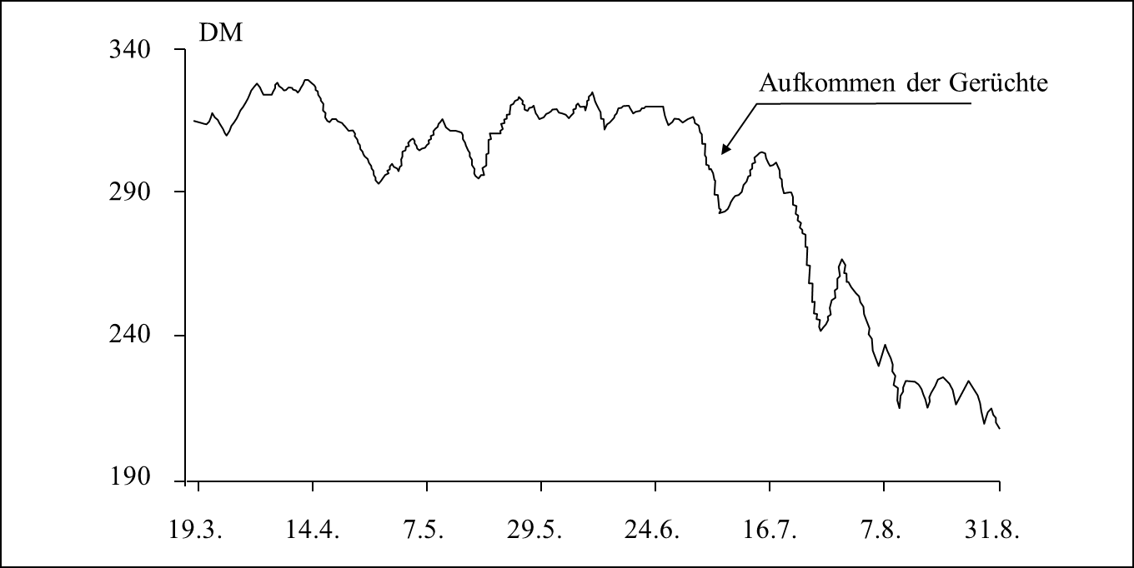

Natürlich ist es am besten, erst gar keinen Anlass für derartige Berichte zu geben. Falls es aber doch so weit kommt, dann ist Krisenkommunikation gefragt: Es gilt, die Öffentlichkeit so frühzeitig, umfassend und vorbehaltlos wie möglich zu informieren (vgl. Nolting/Thießen 2007). Aus kulturvergleichender Sicht ist zu bedenken, dass in den verschiedenen Gesellschaften tatsächliches oder vermeintliches Fehlverhalten unterschiedlich bewertet wird. Menschen, die Machtdistanz akzeptieren, reagieren kulturbedingt eher nachsichtig, wenn Mächtige Fehltritte begehen. Auf Nachsicht dürfen dort auch Unternehmen hoffen, die für das Renommee des eigenen Landes bedeutsam sind. Gleiches gilt für das Management dieser Unternehmen. Weiterhin ist von Bedeutung, welche Rolle „die Öffentlichkeit“ in der jeweiligen Gesellschaft spielt.

3. Formen & Bedeutung von Öffentlichkeit
3.1 Von der Öffentlichkeit zu den Stakeholdern
Kommuniziert eine PR-Abteilung mit „der Öffentlichkeit“, dann sind damit „jene Personen und Gruppen gemeint, die ein signifikantes Interesse an dem Unternehmen haben“. Heute werden sie als Stakeholder bezeichnet (vgl. Abb. 2). Während der klassische Shareholder-Ansatz lediglich die Anteilseigener eines Unternehmens als legitime Anspruchsgruppe begreift, definiert der Stakeholder-Ansatz „Öffentlichkeit“ umfassend: alle Gruppen von Personen, die von der Tätigkeit eines Unternehmens betroffen werden und deshalb ein berechtigtes Interesse daran haben (vgl. Welge/Holtbrügge 2010).

Abb. 2: Öffentlichkeit eines Unternehmens
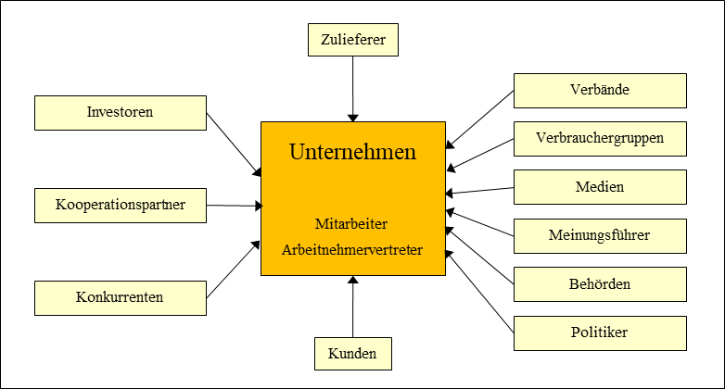

3.2 Phase des Konsumerismus
Vor allem in den pluralistischen Industrieländern wandeln sich die Akteure und Zielsetzungen der zahlreichen Interessensgruppen fortlaufend (vgl. Abb. 3). Anfänglich hatten die Unternehmen lediglich mit Gruppierungen zu tun, mit denen sie direkte (Geschäfts-)Beziehungen unterhielten. In den 1970er-Jahen forderten dann Verbraucherverbände aller Art Mitsprache und stritten für die Interessen der Verbraucher (z.B. Rechtssicherheit und verlässliche Produktinformationen). Bekannt geworden ist diese Bewegung als Konsumerismus: „A social movement seeking to augment the rights and power of buyers in relation to sellers” (Quazi 2002, S.36).

Abb. 3: Organisationsformen & Ziele der Öffentlichkeit im Zeitverlauf
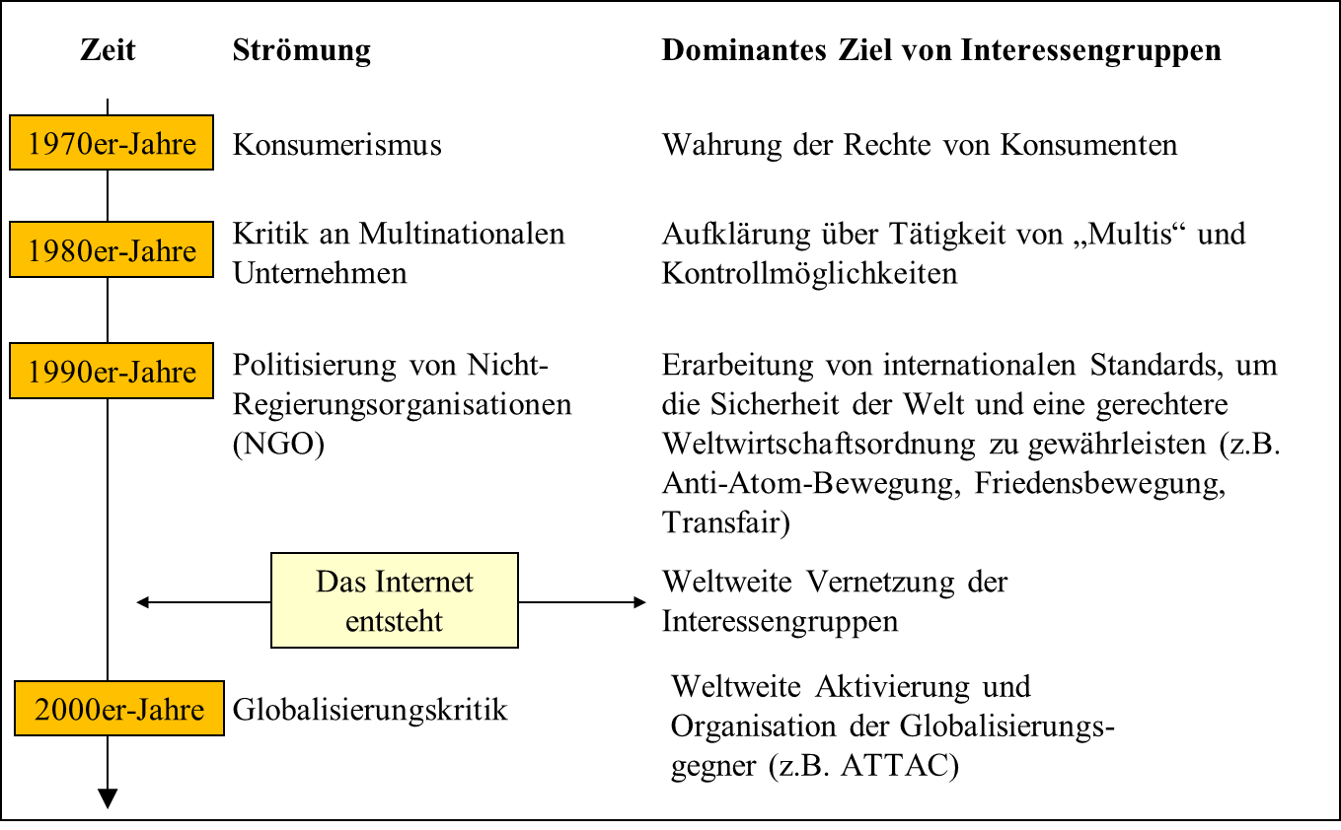

3.3 Phase der Multi-Kritik
In den 1950er- und 1960er-Jahren trieben vor allem US-amerikanische Unternehmen die Internationalisierung voran, indem sie in Europa und Lateinamerika Tochtergesellschaften gründeten. Die Machtfülle der so geschaffenen Multinationalen Unternehmen löste bei vielen Verbrauchern Befürchtungen aus. Angesichts der für Laien nicht durchschaubaren länderübergreifenden Konzernverflechtungen und Lieferbeziehungen von BP, GM, United Fruit und anderen „Multis“ sahen viele ihre Interessen nunmehr in Gefahr. Denn anders als zu Zeiten des Konsumerismus sorgten sich die Kritiker nun nicht „nur“ um ihre Rechte als Verbraucher, sondern bspw. auch um die Produktions- und Lebensbedingungen in der damals so genannten Dritten Welt. Und viele, welche die „Multis“ als Agenten des Neokolonialismus empfanden, wollten nun ein „wachsames Auge“ auf deren Tätigkeit werfen. Noch aber waren die Kritiker wenig organisiert.

3.4 Phase der Nicht-Regierungsorganisationen
Auf dem Nährboden dieser überwiegend pauschalen und nicht selten ideologischen Multi-Kritik entwickelten sich in den 1990er-Jahren überwiegend dezentral geführte politische Organisationen. Ihr Engagement legitimierten die Aktivisten damit, dass angesichts der Globalisierung der Wirtschaft die traditionellen nationalstaatlichen Institutionen immer weniger in der Lage seien, „für Recht und Ordnung“ zu sorgen, weil ihr Zuständigkeitsbereich an den Ländergrenzen endet. Parallel zu den supra-nationalen Organisationen (z.B. EU, Weltbank) entstanden nun zahllose Non-Government Organizations (NGOs), etwa Transfair, ATTAC oder Reporter ohne Grenzen. Sie sehen ihre Aufgabe darin, im Interesse der Weltbevölkerung globale Standards (z.B. Produkthaftung, Öko- und Sozial-Mindestnormen) zu erarbeiten, durchzusetzen und zu überwachen. Besonderen Wert legen sie auf Transparenz und Integrität (vgl. Doh/Teegen 2003). Charakteristisch für diese Phase ist der Ethik-Check bekannter Hersteller von Sportschuhen durch Verbruikersunie, eine belgische Verbraucherschutzorganisation (vgl. Tab. 1).

Tab. 1: Sportschuh-Produzenten auf dem Ethik-Prüfstand
 | Adidas-Salomon | Asics | Brooks | Fila | New Balance | Nike | Puma |  |  | Reebok |  |  |  | Sau-  cony
Transparenz
Kooperation mit  Rechercheuren |  |  |  |  |  | n.b.
Berichte für die
Öffentlichkeit
Dialog mit  kritischen  Organisationen |  | n.b. | n.b. |  |  |  |  |  |  |  |  |  |  |  | n.b.
Umwelt
Umweltmanagement-  Richtlinien für  Lieferanten |  |  | n.b. | n.b. |  |  |  |  |  |  |  |  |  |  | n.b.
Umweltaspekte  in der Produktion |  |  | n.b. | n.b. |  |  |  |  |  |  |  |  |  |  | n.b.
Soziales
Prinzipien für  Arbeiterrechte |  |  | n.b. | n.b. |  |  |  |  |  |  |  |  |  |  | n.b.
Auswahl der  Lieferanten |  | n.b. | n.b. | n.b. |  |  | n.b.
Kontrolle der Arbeitsbedingungen |  | n.b. | n.b. | n.b. |  |  |  |  |  |  |  |  |  |  | n.b.
Legende:
... besser als der Durchschnitt  ... Branchendurchschnitt  ... schlechter als der Durchschnitt |  |  | n.b. ... Nicht bewertet, weil die Informationen der  Unternehmen dazu nicht ausreichten. Vermutung der Verbraucherschutzorganisation: Es gibt hier kein nennenswertes Engagement.
Quelle: Stiftung Warentest, o.Jg. (2003), Nr.6, S.84.

Phase der gesellschaftsbewussten Unternehmensführung: Das Unternehmen als „guter Bürger“
Das Konzept einer verantwortungsvollen Unternehmensführung wurzelt in der Diskussion, welche Heald (1970) und Steinmann (1973) initiiert haben. Beide postulierten, dass der wirtschaftliche Erfolg national und international tätiger Unternehmen zunehmend von sog. Non Market-Faktoren abhängt. Dies bedeutet: Angesichts der wachsenden Bedeutung der sozialen Umwelt müssten Unternehmen mehr denn je eine nachhaltige, transparente und mithin glaubwürdige Kommunikationsstrategie verfolgen.

Hinzu kam die Verunsicherung breiter Schichten der Bevölkerung durch „die Globalisierung“. Um das Vertrauen der Bevölkerung (zurück)zugewinnen und diese davon zu überzeugen, dass auch die neue, bislang nur in Teilen erkennbare Weltwirtschaftsordnung rechtstaatlicher Natur sei, solle durch ein engmaschiges Netz an Vereinbarungen (z.B. gegen Bestechung von Beamten durch Multinationale Unternehmen) ein Gegengewicht zu weltweiter Korruption, Kriminalität und Geldwäscherei, Steuerflucht, destruktivem Steuerwettbewerb, Verletzung sozialer Mindestnormen und Umweltverschmutzung geschaffen werden. Global Compact etwa ist eine Initiative der Vereinten Nationen. Im Mittelpunkt des „Globalen Vertrags“ steht ein Katalog von zehn allgemeinen Grundsätzen der Unternehmensführung (z.B. „dafür Sorge tragen, dass innerhalb des eigenen Einflussbereiches die Menschenrechte gewahrt werden“). Vertragspartner verpflichten sich dazu, diese Grundsätze zu achten und insgesamt als Good Corporate Citizen zu agieren (vgl. Cetindamar 2007; Rieth 2003).

4. Formen moderner Öffentlichkeitsarbeit

4.1 Corporate Citizenship (CCS)
Durch „bürgerschaftliches Engagement“ versuchen immer mehr Unternehmen dazu beizutragen, die Globalisierung möglichst menschengerecht zu gestalten. Hierzu bedient man sich weniger des Instruments der finanziellen Unterstützung z.B. von kommunalen Anliegen (durch ⇒ Sponsoring oder Mäzenatentum). Vielmehr übernehmen Unternehmen bzw. deren Mitarbeiter Verantwortung für das Gemeinwesen, an dem sie ihren Standort haben, indem sie Know how und private Zeit in soziale oder ökologische Projekte einbringen. Anstatt, wie bisher, dann und wann eher zufällig für wohltätige Zwecke zu spenden, beteiligen sich mehr und mehr Unternehmen nicht nur materiell, sondern auch konzeptionell an dauerhaft angelegten Projekten, welche zur Lösung gravierender gesellschaftlicher Probleme beitragen wollen (z.B. zunehmende Fettleibigkeit der Jugend, Erosion der Innenstädte; vgl. Habisch et al. 2008).

Wie eine 2001von der Europäischen Kommission in Auftrag gegebene Umfrage bei 7.662 klein- und mittelständischen Unternehmen ergab, engagierten sich damals 49% der europäischen KMU auf die ein oder andere Weise für ein soziales Projekt (deutsche KMU = 54%). 33% der befragten Unternehmen erhofften sich davon eine Verbesserung ihrer Beziehungen zu öffentlichen Einrichtungen (D = 29%), 26% zu Kunden (D = 27%), 15% zu Geschäftspartnern und Investoren (D = 24%) sowie 14% zu ihren Mitarbeitern (D = 14%).

CCS kann, muss aber nicht selbstlos sein. Denn soziales Engagement erhöht die Kundenbindung, die Loyalität der Mitarbeiter sowie die Akzeptanz eigener Anliegen im gesellschaftlich-politischen Umfeld. Wenn sich Unternehmen als Teil der Bürgergesellschaft begreifen, so erhöht dies bei einem Gutteil der Deutschen die Wahrscheinlichkeit, dass sie Leistungen dieses Unternehmens erwerben. Entsprechend versprachen sich 13% der in der Studie befragten Unternehmen (D = 14%) von ihrem Engagement eine indirekte Stärkung ihrer wirtschaftlichen Leistungsfähigkeit (insb. durch Steigerung der Kunden- und Mitarbeiterzufriedenheit). Groß ist der personalpolitische Effekt von CCS: bspw. bei der Akquisition von High Potentials. Gemäß einer Studie des Instituts Industrial Society wollen 82% der besonders qualifizierten Bewerber nur für ein Unternehmen arbeiten, dessen Werte sie teilen. Und gemäß einer Ipsos-Studie wünschen sich 60% der deutschen Kandidaten einen Arbeitgeber, der Social Sponsoring betreibt (vgl. Sarstedt/Ganßauge 2009; Kiefer 2004).

Aus Sicht von Kritikern allerdings verfolgt CCS einen ganz anderen Zweck. Durch gute Taten versuchen die Unternehmen demnach, in der Gesellschaft Akzeptanz für eine „zügellose Globalisierung“ zu erlangen.

Bürgerschaftliches Engagement von Unternehmen hat vor allem in den USA eine langjährige Tradition. Dort erwarten viele Unternehmen auch von ihren Mitarbeitern sozial verantwortliches Verhalten. So meinten laut der Cone Corporate Citizenship Study 2004 zwei Drittel der befragten US-Bürger, Unternehmen sollten in ihrem Umfeld für soziale Belange Verantwortung übernehmen. Eine Vorreiterrolle billigen sie dabei Wal-Mart zu. Auch in Dänemark, Großbritannien und den Niederlanden bekennen sich prozentual gesehen wesentlich mehr Unternehmen zur CCS-Philosophie als in Deutschland.

Länderübergreifend scheinen Maskulinität und das Streben nach Unsicherheitsvermeidung die Bereitschaft von Unternehmen, als „guter Bürger“ zu agieren und eine proaktive Umweltpolitik zu betreiben (z.B. freiwillig ihren Ausstoß an Treibhausgasen zu senken), zu behindern. Wang et al. (2021) erklären dies folgendermaßen: Maskuline Gesellschaften legen besonders viel Wert auf Wettbewerb, Durchsetzungskraft und kurzfristigen Erfolg, während es für ungewissheitsmeidende Gesellschaften vor allem wichtig ist, Risiken zu vermeiden. Da eine proaktive Umweltpolitik oft Unsicherheit schafft – bspw. weil die dazu erforderlichen Investitionen sich bestenfalls langfristig rentieren, tendieren Unternehmen mit maskulinen Werten und der Tendenz, Unsicherheit unbedingt zu vermeiden, Umweltmaßnahmen zurückzustellen, um Risiken zu minimieren und den Status quo zu bewahren (vgl. auch Hsiao et al 2024).

4.2 Corporate Governance (CG)
Als Corporate Governance wird eine dem Gemeinwohl verantwortliche, auf langfristige Wertsteigerung ausgerichtete Form der Unternehmensführung bezeichnet. Die Unternehmen verpflichten sich freiwillig, dem CG-Regelwerk Folge zu leisten. Hierbei handelt es sich um ein komplexes System von Regeln unterschiedlicher Konkretheit und Verbindlichkeit, die explizit bzw. implizit darauf Einfluss nehmen, wie in Unternehmen Entscheidungen getroffen werden. Die einschlägige Literatur unterscheidet zwei Strömungen (vgl. Enriques/Volpin 2007; Theissen 2002).
- Shareholder Value-Perspektive: Unternehmerische Entscheidungen sollten primär den Interessen der Anteilseigner dienen.
- Stakeholder-Ansatz: Unternehmerische Entscheidungen haben auch und gerade den Interessen der anderen Anspruchsgruppen Rechnung zu tragen (z.B. Mitarbeiter, Lieferanten, Kirchen, Nicht-Regierungsorganisationen)

Das Spencer Stuart Governance-Lexikon informiert umfassend über die stellenweise höchst unterschiedliche Ausgestaltung der verschiedenen Corporate Governance-Regelwerke in führenden Industrienationen (z.B. Deutschland, Frankreich, Großbritannien, USA) und wichtigen supranationalen Organisationen (z.B. Europäische Union; OECD; Weltbank). Paul (2007) begründet diese Unterschiedlichkeit mit dem Einfluss unterschiedliche Rechtssysteme und kultureller Eigenheiten.
- Im angelsächsischen Kulturraum etwa sind trotz des 2002 vom amerikanischen Präsidenten unterzeichneten Sarbaues-Oxley-Act nach wie vor das Aktionärsinteresse und der Shareholder Value die entscheidenden Zielgrößen der Leitung und Überwachung eines Unternehmens (vgl. Jacoby 2005; Hohnstrom/Kaplan 2003).
- Die Europäische Union hat sich die Harmonisierung der einschlägigen Regelungen ihrer Mitgliedsländer zur Aufgabe gemacht. Hierzu wurde 2003 ein Aktionsplan formuliert: „Modernisierung des Gemeinschaftsrechts und Verbesserung der Corporate Governance in der EU“. Einerseits sollen sich die einzelnen Länder eine gewisse Eigenständigkeit bewahren können, andererseits aber einen gemeinsamen Kern zentraler Ziele und Vorgaben beachten (z.B. Stärkung der Aktionärsrechte, Steigerung der Transparenz, Harmonisierung des Gesellschaftsrechts; vgl. Hopt/Leyens 2004, Pfitzer et al. 2003).
- Das japanische Corporate Governance-System vereinigt Elemente des amerikanischen und des deutschen Modells. Trotz der Einrichtung des Kansayaku-Board, das ein externes Mitglied vorsieht, ist es vergleichsweise intransparent. Da im gesamten ostasiatischen Raum die Familie der Prototyp aller gesellschaftlichen Organisationsformen ist (vgl. Müller/Gelbrich 2014, S.131f.), hat sich dort ein familienbasiertes Corporate Governance-System entwickelt. Charakteristisch ist die von persönlichen Abhängigkeiten und sozialen Netzwerken geprägte Beziehung zwischen Familie und Minderheitsaktionären (vgl. Jackson 2005).

4.3 Corporate Reputation (CR)
Im Mittelpunkt dieses Konzepts steht die Vertrauenswürdigkeit der Anbieter. Wie ⇒ etymologische Überlegungen vermuten lassen – Reputation als Synonym für Ansehen und guter Ruf –, fällt es allerdings schwer zu erklären, worin sich CR von bereits etablierten Konstrukten wie Goodwill, Public Relations oder Corporate Social Responsibility so sehr unterscheidet, dass es mit Blick auf das wissenschaftstheoretisch begründbare Sparsamkeitsgebot der Theorienbildung notwendig bzw. sinnvoll ist, ein zusätzliches Konstrukt einzuführen. Weiterhin überschneidet sich CR mit Corporate Identity, Gesellschaftsorientiertem Marketing und Cause Marketing (vgl. Bloom et al. 2006).

Bislang wurden verschiedene Ansätze entwickelt, um CR zu operationalisieren. Allerdings spricht die Heterogenität der Messverfahren dafür, dass zentrale Gütekriterien der Testentwicklung wie Konstruktvalidität und Diskriminanzvalidität nicht hinreichend erfüllt sind.
- Die „Reputationsliste“ (America’s Most Admired Companies) des Fortune Magazine beruht auf den Urteilen von ca. 8.000 Top-Managern über Unternehmen der Branche, der sie selbst angehören. Strukturiert wird die Beurteilung anhand von acht Kriterien (z.B. Innovationskraft, Verantwortung im Umgang mit Gesellschaft und Natur, finanzielle Performance). Die Variablen der AMAC-Liste sind übermäßig interkorreliert.
- Die GMAC-Liste (Global Most Admired Companies) berücksichtigt neben den acht AMAC-Kriterien noch die Fähigkeit der Unternehmen zu einem globalen Auftritt.
- Das Manager Magazin lässt die Gesamtreputation der 100 umsatzstärksten deutschen Unternehmen z.B. nach Maßgabe von Innovationsfreudigkeit, Kommunikationsfähigkeit, Managementqualität und Umweltorientierung bewerten.
- Der Harris-Fombrun Reputation SM Quotient basiert auf 20 Items, die in sechs Kategorien eingeteilt sind (z.B.: Emotional Appeal, Financial Performance, Vision & Leadership).
- Das Schwaiger-Messmodell berücksichtigt 21 Indikatoren (z.B. faires Verhalten, qualifizierte Mitarbeiter, guter Service, wirtschaftliche Stabilität). Sie lassen sich zu vier Konstrukten zusammenfassen (Attraktivität, Performance, Qualität und Verantwortung). Damit erklären Schwaiger/Cannon (2004) die von ihnen zweidimensional konzipierte Reputation (Kompetenz und Sympathie).
- Das Reputation Institute Germany erfasst Vertrauen, Bewunderung, positive Gefühle und Wertschätzung auf sieben Dimensionen (Products & Services, Innovation, Performance, Leadership, Workplace, Governance und Leadership). Diese Bewertungen bilden die empirische Basis der RepTrakScorecard (vgl. Wiedmann et al. 2007).

Die bislang vorliegenden Evaluationsstudien können nicht zweifelsfrei klären, ob Unternehmensreputation Ursache oder Konsequenz verschiedener wünschenswerter Effekte ist: erleichterte Akquisition und Bindung von High Potentials, fallende Lohnstückkosten, stärkere Bindung und höhere Preisbereitschaft der Kunden, leichterer Zugang zum Kapitalmarkt und verbesserte Profitabilität. Wie eine Befragung von mehr als 55.000 Konsumenten in den 15 bedeutendsten Ländermärkten ergab, führen aus Verbrauchersicht Google und Walt Disney die Rangliste der 100 World’s Most Respected Companies an (vgl. Tab. 2). BMW, das deutsche Unternehmen mit der größten internationalen Reputation, nimmt Rang 3 ein und Daimler Rang 8.
Tab. 2: World’s Most Respected Companies
1a Google | 3a BMW | 5 Sony | 7 Apple | 9 Lego
1b Walt Disney | 3b Rolex | 6 Canon | 8 Daimler | 10a Samsung  10b Microsoft
Quelle: Reputation Institute 2014; Global RepTrak®100 (http://www.reputationinstitute.com/thought-leadership/global-reptrak-100).

4.4 Corporate Social Responsibility
Mit dieser kommunikativen Unternehmensstrategie versuchen Global Player, Imageschäden und Markenerosion zu vermeiden (vgl. Doh/Stumpf 2005). Das dazu entwickelte CSR-Instrumentarium soll helfen, auch in einem schwierigen sozialen Umfeld den Markenwert der Unternehmensmarke zu erhalten. Entscheidend dafür ist, dass es dem Unternehmen gelingt, der (kritischen) Öffentlichkeit glaubhaft zu vermitteln, dass es sich sozial verantwortlich verhält (vgl. Fritz/Wagner 2004). Diesem Zweck dienen u.a. …
- Nachhaltigkeits-Berichterstattung,
- Mitgliedschaft bei einschlägigen Nicht-Regierungsorganisationen.
- Sponsorship,
- Organisation von und Teilnahme an CSR-Workshops,
- Medienkampagnen.

Dass im vierten europaweiten CSR-Ranking der Kirchhoff Consult AG acht der zehn Spitzenplätze von deutschen DAX-Unternehmen besetzt werden (vgl. Tab. 3), erklären die an der Studie beteiligten Wissenschaftler zum einen mit der zu diesem Zeitpunkt ausnehmend guten wirtschaftlichen Lage in Deutschland. Zum anderen sei der soziale Druck auf die Unternehmen, verantwortungsbewusst zu handeln, in Europa nirgendwo so groß wie in Deutschland.
Tab. 3: CSR-Ranking der 70 größten Unternehmen Europas (2013)
1 Bayer 74,0 | 3 BASF 70,7 | 5 Henkel 70,2 | 7 Daimler 69,5 | 9 G-S-K 68,9
2 BMW 73,2 | 4 Adidas 70,6 | 6 Sanofi 69,6 | 8 SAP 69,2 | 10 Merk 68,9
Quelle: http://www.kirchhoff.de/fileadmin/20_Download/2013 Highlights/Studie_Good_Company_Ranking_2013.pdf.

Was genau ist jedoch unter „verantwortlichem Unternehmensverhalten“ zu verstehen? Mehr als 400 Experten aus 91 Ländern haben unter dem Dach der International Organisation of Standardisation (ISO) einen Leitfaden erarbeitet, der helfen soll, diese Frage zu beantworten: ISO 26000. Dieser Leitfaden wurde Ende 2010 veröffentlicht (in Deutschland Anfang 2011 unter der Bezeichnung DIN ISO 26000). Dabei handelt es sich allerdings nicht um eine überprüf- und zertifizierbare internationale Norm, sondern um einen Leitfaden, der seine Wirkung dadurch entfalten soll, dass sich möglichst viele Unternehmen freiwillig daran orientieren (vgl. Jastram 2012; Schoenheit et al. 2006).

5. Einflussnahme auf die öffentliche Meinung
5.1 Vertrauen & Misstrauen
In letzter Konsequenz ist es die Aufgabe der PR-Abteilungen, Menschen zu beeinflussen. Sieht man einmal von manipulativen Techniken ab, so kann dies nur gelingen, wenn der Empfänger einer Botschaft deren Sender vertraut. Im Rahmen der World Value Survey der University of Michigan wurden Bürger aus 54 Nationen u.a. zum Grad ihres Vertrauens in 28 Institutionen befragt. Wie die Auswertung der Antworten ergab, müssen (Groß-)Unternehmen in Deutschland mit vergleichsweise großem Misstrauen rechnen, während Australier, Chinesen, Norweger, Schweden, Türkei und einige andere Nationalitäten diesen eher vertrauen (vgl. Inglehart et al. 2004). Erhebliche Vorbehalte müssen hierzulande auch die Institutionen der Europäischen Union bewältigen. Weiterhin ist die innere Distanz vieler Deutschen zu ihrem Rechtssystem erstaunlich groß. Hingegen werden Organisationen, die sich den Umweltschutz auf die Fahne geschrieben haben, weitgehend akzeptiert.
Unterzieht man die in der dritten Erhebungswelle des WVS gewonnenen Angaben einer Faktoranalyse, so lassen sich durch Hauptkomponentenanalyse und VARIMAX-Rotation drei Faktoren des Vertrauens in die Organe des öffentlichen Lebens identifizieren:
- „Autorität“: Bürger aus Ländern, die ihrem Parlament, ihrer Regierung und ihrem Rechtssystem vertrauen, erachten auch politische Parteien, den öffentlichen Dienst, Gewerkschaften, die Polizei, das Militär und große Unternehmen als vertrauenswürdig – und umgekehrt.
- „Soziales“: Diese Dimension umfasst das Vertrauen in religiöse Institutionen, die Presse, das Fernsehen sowie in supranationale Institutionen (wie die Europäische Union und die Vereinten Nationen).
- „Alternative Bewegungen“: In Ländern, in denen die ökologische Bewegung Ansehen genießt, findet auch die Frauenbewegung Zustimmung.
International tätige Unternehmen, welche ihre Öffentlichkeitsarbeit standardisieren möchten, sollten wissen, welche Länder sich in ihrer „Vertrauensstruktur“ ähneln. Dies lässt sich mit Hilfe einer Clusteranalyse klären. Aufgrund unvollständiger Daten mussten Südkorea, Pakistan, China, Ghana und Kolumbien aus dem Datensatz entfernt werden. Das gewählte Single Linkage-Verfahren identifizierte zudem Aserbaidschan als „Ausreißer“, weshalb auch dieses Landes ausgesondert wurde. Die verbleibenden Nationen ließen sich anhand des Ward-Verfahrens vier eindeutig unterscheidbaren Länderclustern zuordnen (vgl. Abb. 4). Die Mitgliedsländer eines Clusters weisen eine ähnliche Vertrauensstruktur auf und unterscheiden sich diesbezüglich zugleich deutlich von jenen Ländern, welche den anderen Clustern zugeordnet wurden.

Abb. 4: Ländercluster nach Maßgabe des Vertrauens in Institutionen
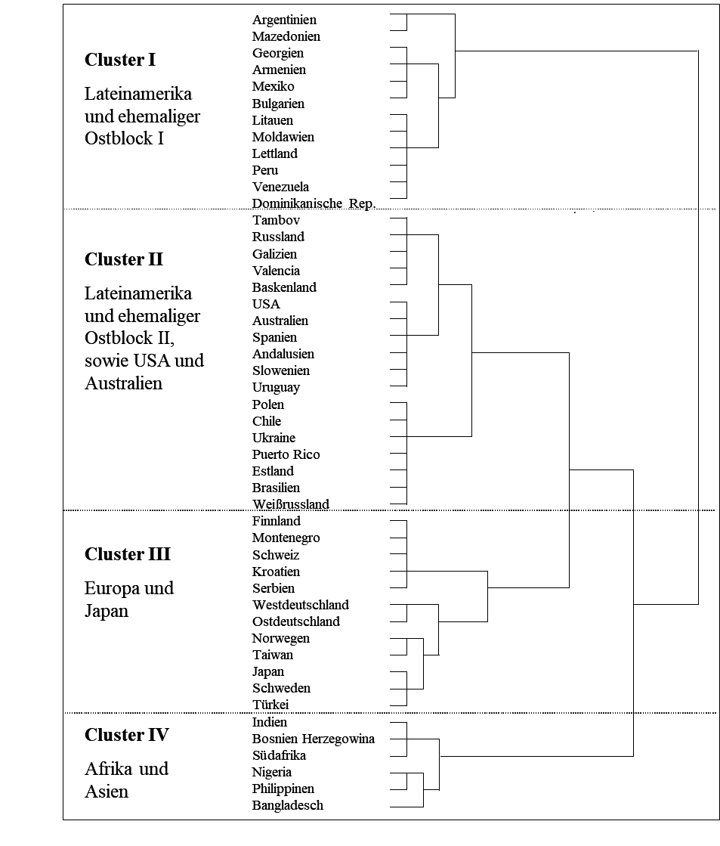Quelle: University of Michigan (2004), WVS, 3.Welle; eigene Berechnung.
Einige lateinamerikanische Länder sowie einige Mitgliedsstaaten des ehemaligen Ostblocks bilden Cluster I. Abgesehen von den sozio-politischen Einrichtungen misstrauen die dort lebenden Menschen allen Institutionen ihres Landes weitgehend. Cluster II vereint weitere Länder des ehemaligen Ostblocks, eine Reihe lateinamerikanischer Länder sowie Spanien, USA und Australien. Deren Bevölkerungen vertrauen am ehesten den alternativen Bewegungen. Japan und Taiwan bilden zusammen mit mehreren europäischen Ländern Cluster III. Ihnen ist ein ausgeprägtes Misstrauen gegenüber den sozio-politischen Institutionen gemeinsam. Bemerkenswerterweise teilten Ost- und Westdeutsche, die damals noch getrennt erfasst wurden, ihre Skepsis gegenüber großen Unternehmen. Die Bewohner einiger afrikanischer und asiatischer Länder sowie Bosnien-Herzegowinas (= Cluster IV) hingegen scheinen voll des Vertrauens zu sein (vgl. Tab. 4), sieht man einmal von einer gewissen Skepsis gegenüber alternativen Bewegungen ab (z.B. Umweltschutzorganisationen).

Tab. 4: Vertrauensprofil der vier Ländercluster (Faktorwerte)
 | Vertrauen in  Institutionen der staatlichen Autorität  (z.B. Polizei) |  | Vertrauen in  sozio-politische  Institutionen  (z.B. Europäische Union) | Vertrauen in  alternative  Bewegungen  (z.B. ökologische Institutionen)
Cluster I | −1,06 | 0,55 |  | −0,74
Cluster II | −0,31 | 0,01 |  | 0,53
Cluster III | 0,67 | −1,15 |  | 0,22
Cluster IV | 1,45 | 1,30 |  | 0,10
Quelle: University of Michigan (2004), WVS, 3. Erhebungswelle; eigene Berechnung.

5.2 Einfluss der Landeskultur
Vertrauen wird offenbar kulturspezifisch definiert: Wie eine pfadanalytische Auswertung der WVS-Daten ergab, gelten in kollektivistischen Ländern sowie in Ländern, die Machtdistanz akzeptieren, sozi-politische Institutionen (Kirche, Presse, Fernsehen) als tendenziell vertrauenswürdig (vgl. Abb. 5). Umgekehrt neigen die Bürger dieser Länder dazu, „ihrer“ Polizei und anderen Institutionen staatlicher Autorität zu misstrauen.
Abb. 5: Pfadmodell „Landeskultur & Vertrauen in Institutionen“
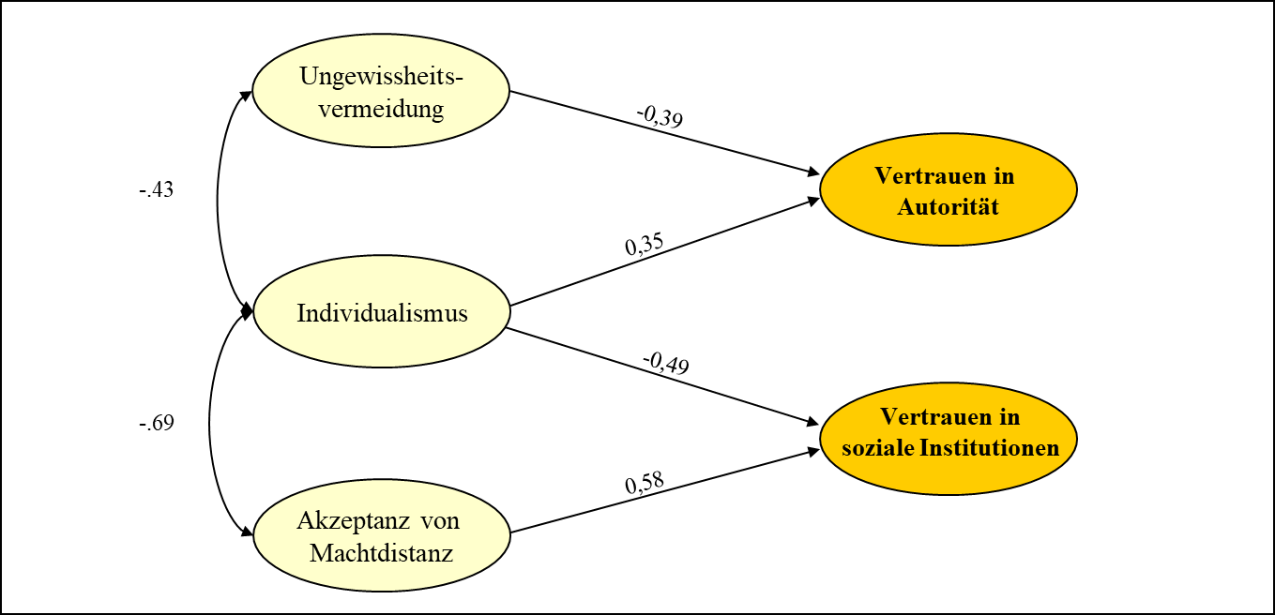
Quelle: University of Michigan (2004), WVS, 3. Erhebungswelle; eigene Berechnung.
Weiterhin hat sich gezeigt, dass in einem individualistischen Land wie den USA Öffentlichkeitsarbeit anders betrieben werden muss als in einem kollektivistischen Land (z.B. Mexiko).
- Steil/Hillmann (1993, S.459) baten 138 amerikanische, 41 japanische und 44 koreanische Studenten, sich eine Lebenssituation ins Gedächtnis zu rufen, in der sie jemanden beeinflussen wollten. Sodann sollten diese Probanden angeben, ob sie dabei auf Widerstand gestoßen sind und wie sie darauf gegebenenfalls reagiert haben. Während die meisten amerikanischen Studenten meinten, sie hätten ihren Willen auch gegen den Widerstand ihrer Eltern (= 82%) und Freunde (= 94%) durchgesetzt, hatten offenbar deutlich weniger als die Hälfte der japanischen und koreanischen Studenten die Konfrontation gesucht (34-41%).

- Terpstra-Tong/Ralston (2002, S.391) werteten ⇒ meta-analytisch kulturvergleichende Studien zu den Beeinflussungsstrategien von Managern aus. Ihr Fazit: Angehörige von machtdistanten, kollektivistischen Kulturen (z.B. Hong Kong, Portugal, Mexiko, China) bevorzugen „harte“ Strategien. Sie weisen an und fragen ständig nach oder versichern sich der Unterstützung von hierarchisch Höhergestellten. Vertreter individualistischer Kulturen, die Machtdistanz ablehnen (z.B. USA, Kanada, Niederlande), präferieren hingegen „weiche“ Methoden: Sie warten auf eine günstige Gelegenheit bzw. „machen schön Wetter“ oder bieten im Gegenzug ihre Hilfe in einer anderen Angelegenheit an – d.h. sie verfolgen die Reziprozitätsstrategie.

6. Rolle der Medien
Unternehmen, welche mit Hilfe der Medien die öffentliche Meinung in ihrem Sinn beeinflussen möchten, müssen eine Vielzahl von Einflussfaktoren beachten. Wie viele Menschen in dem Zielgebiet können lesen? Bei einer hohen Analphabetenrate ist das Fernsehen der entscheidende Kommunikationskanal. Haben jedoch nur wenige Menschen Zugang zu den elektronischen Medien, kann es sinnvoll sein, Meinungsführer und Multiplikatoren direkt anzusprechen, welche dann das Gehörte bzw. Gesehene per Mund-zu-Mund-Propaganda verbreiten – in Zeiten von Twitter, Facebook etc. immer häufiger in Gestalt von eWoM.
Nachdem die Industrieländer vor allem untereinander Handel betreiben, behindert Analphabetentum in ihrem Fall nur selten die grenzüberschreitende Öffentlichkeitsarbeit. Gravierende Unterschiede bestehen allerdings bezüglich Struktur und Verbreitung der Medien. Während in manchen Ländern noch immer zahlreiche kleinere Zeitungen die Menschen mit Nachrichten versorgen, sind in anderen Ländern (z.B. Kanada) Lokalzeitungen nahezu „ausgestorben“. Dort dominieren große, überregionale Blätter. Wenn also z.B. ein Chemiekonzern in Kanada um Akzeptanz eines neuen Standortes werben möchte, dann sind die Bewohner des betroffenen Gebietes mit diesem Medium nur unter Inkaufnahme erheblicher Streuverluste zu erreichen (vgl. Keegan et al. 2002, S.538f.).

Aber auch dann, wenn die sozio-ökonomischen und technischen Voraussetzungen für eine Verbreitung von Unternehmensnachrichten durch Presse und Fernsehen gegeben sind, folgt daraus nicht zwangsläufig, dass ein Unternehmen diese Medien für seine Zwecke nutzen sollte bzw. kann. In zahlreichen Ländern hängen sie von Interessengruppen ab, deren Ziele nicht immer sozialverträglich sind. An Indiens florierender Filmproduktion etwa ist die Mafia maßgeblich beteiligt.

Mafia zieht die Fäden
„Arthur Andersen schätzt die Herstellungskosten für das gesamte indische Filmschaffen 2001 auf eine Milliarde Franken. Um die Kosten zu begleichen, arbeitet die Filmindustrie oft mit der indischen Mafia zusammen. Diese wiederum wäscht so ihr Schwarzgeld aus Drogenhandel, Schmuggel und Prostitution. Einige Produzenten wurden sogar Opfer der Mafia. Wer genau die Drahtzieher waren, weiß niemand mit Sicherheit zu sagen. Bekannt ist nur, dass die Filmproduktion viel Geld kostet und sich niemand um dessen Herkunft kümmert. Keiner kann sagen, ob es von Diamantenhändlern, Immobilienhaien, der Unterwelt oder von Politikern stammt“ (Singh 2002).

Vom Ausmaß an Pressefreiheit, das in einem Land herrscht, hängt es u.a. ab, welche Sachverhalte wie in den Medien dargestellt werden können. In Russland bspw. müssen Journalisten kritische Berichterstattung bisweilen noch immer teuer bezahlen: mit ihrer Freiheit, Gesundheit und manche gar mit ihrem Leben. Wie Recherchen von Reporter ohne Grenzen e.V. zeigen, wurden in diesem Land seit 2/2003 insgesamt 22 Journalisten ermordet. Deshalb und aus anderen Gründen nimmt Russland den 148. Platz auf der Rangliste der Pressefreiheit ein. Am wenigsten werden demnach Journalisten in Finnland behindert und am meisten in Eritrea (vgl. Tab. 5).

Tab. 5: Rangliste der Pressefreiheit 2014 (Auswahl)
1 | Finnland | 164 |  | Saudi-Arabien
2 | Niederlande | 165 |  | Sri Lanka
3 | Norwegen | 166 |  | Usbekistan
4 | Luxemburg |  | 167 |  | Jemen
5 | Andorra |  | 168 |  | Äquatorialguinea
6 | Liechtenstein |  | 169 |  | Dschibuti
7 | Dänemark |  | 170 |  | Kuba
8 | Island |  | 171 |  | Laos
9 | Neuseeland |  | 172 |  | Sudan
10 | Schweden |  | 173 |  | Iran
11 | Estland |  | 174 |  | Vietnam
12 | Österreich |  | 175 |  | China
13 | Tschechien |  | 176 |  | Somalia
14 | Schweiz |  | 177 |  | Syrien
15 | Deutschland |  | 178 |  | Turkmenistan
16 | Irland |  | 179 |  | Nordkorea
17 | Jamaika |  | 180 |  | Eritrea
Quelle: Reporter ohne Grenzen e.V.

Literatur: Bloom, P.N.; Hoeffler, S.; Keller, K.L.; Meza, C.E.B. (2006): How Social-Cause Marketing Affects Consumer Perceptions, Sloan Management Review, 47(2): 49-55. Cetindamar, D. (2007): Corporate Social Responsibility Practices and Environmentally Responsible Behavior. The Case of the United Nations Global Compact, Journal of Business Ethics, 76(2): 163-176. Doh, J.P.; Stumpf, S.A. (Eds.) (2005): Handbook on Responsible Leadership and Governance in Global Business, Cheltenham: Edgar Elgar. Doh, J.P.; Teegen, H. (Eds.) (2003): Globalization and NGOs. Transforming Business, Government, and Society, Westport/TN: Praeger. Enriques, L.; Volpin, P. (2007): Corporate Governance Reforms in Continental Europe, Journal of Economic Perspectives, 21(1): 117-140. Fritz, W.; Wagner, U. (2004): Soziale Verantwortung als Leitidee der Unternehmensführung und Gegenstand der akademischen Ausbildung, in: Wiedmann, K.-P.; Fritz, W.; Abel, B. (Hrsg.), Management mit Vision und Verantwortung, 425-449, Wiesbaden: Gabler. Habisch, A.; Schmidpeter, R.; Neureiter, M. (Hrsg.) (2008): Handbuch Corporate Citizenship, Berlin: Springer. Heald, M. (1970): The Social Responsibilities of Business. Company and Community: 1900-1960, Cleveland: Case Western Reserve University Press. Holmstrom, B.; Kaplan, S.N. (2003): The State of US Corporate Covernance. What's Right and What's Wrong? Journal of Applied Corporate Finance, 15(3): 8-20. Hopt, K.J.; Leyens, P.C. (2004): Board Models in Europe. Recent Developments of Internal Corporate Governance Structures in Germany, the United Kingdom, France, and Italy, European Company and Financial Law Review, 1(2): 135-168. Hsiao, H.F.; Zhong, T.; Wang, J. (2024): Does National Culture Influence Corporate Social Responsibility on Firm Performance? Humanities and Social Sciences Communications, 11(1): 1-9. Inglehart, R.; Basanez, M.; Diez-Medrano, J.; Halman, L.; Luijkx, R. (2004): Human Beliefs and Values. A Cross Cultural Sourcebook Based on the 1999-2002 Values Surveys, Mexico City: Siglo XXI Editores. Jackson, G. (2005): Stakeholders under Pressure. Corporate Governance and Labour Management in Germany and Japan, Corporate Governance: An International Review, 13(3): 419-428. Jacoby, S.M. (2005): The Embedded Corporation. Corporate Governance and Employment Relations Jastram, S. (2012): Legitimation privater Governance. Chancen und Probleme am Beispiel von ISO 26000, Wiesbaden: Gabler. Keegan, W.J.; Schlegelmilch, B.B.; Schöttinger, B. (2002): Globales Marketing-Management. Eine europäische Perspektive, München: Oldenbourg. Kiefer, R. (2004): Corporate Citizenship. Mehr als Sponsoring, bank und markt, 33(4): 19-22. Nolting, T.; Thießen, A. (2007): Krisenmanagement in der Mediengesellschaft. Potenziale und Perspektiven in der Krisenkommunikation, Wiesbaden: VS Verlag für Sozialwissenschaften. Müller, S.; Gelbrich, K. (2014): Interkulturelle Kommunikation, München: Vahlen. Paul, W. (2007): Die Ausgestaltung eines Corporate Governance-Systems in der EU vor dem Hintergrund international angewandter Systeme, Wirtschaftswissenschaftliches Studium, 36(4): 348-354. Pfitzer, N.; Oser, P.; Orth, C.E. (2003): Deutscher Corporate Governance Kodex, Stuttgart: Schäffer-Poeschel. Quazi, A.M. (2002): Managerial Views of Consumerism. A Two-Country Comparison, European Journal of Marketing, 36(1/2): 36-50. Rieth, L. (2003): Deutsche Unternehmen, Soziale Verantwortung und der Global Compact, Zeitschrift für Wirtschafts-und Unternehmensethik, 4(3): 372-391. Sarstedt, M.; Ganßauge, R. (2009): Über die Effekte von Corporate Social Responsibility auf unternehmerische Zielgrößen, Wirtschaftswissenschaftliches Studium, 38(10): 500-505. Schoenheit, I.; Wieland, J.; Kleinfeld, A. (2006): Nutzen und Herausforderungen einer Internationalen Norm über verantwortliches Verhalten von Unternehmen und Organisationen, DIN-Mitteilungen, 85(9): 31-37. Schwaiger, M.; Cannon, H.M. (2004): Unternehmensreputation. Bestandsaufnahme und Messkonzepte, Jahrbuch der Absatz- und Verbrauchsforschung, 50(3): 237-261. Steil, J.M.; Hillman, J.L. (1993): The Perceived Value of Direct and Indirect Influence Strategies. A Cross-Cultural Comparison, Psychology of Woman Quarterly, 17(4): 457-462. Terpstra-Tong, J.; Ralston, D.A. (2002): Moving toward a Global Understanding of Upward Influence Strategies. An Asian Perspective with Directions for Cross-Cultural Research, Asian Pacific Journal of Management, 19(2/3): 373-374. Steinmann, H. (1973): Zur Lehre von der “Gesellschaftlichen Verantwortung der Unternehmensführung”. Zugleich eine Kritik des Davoser Manifests, Wirtschaftswissenschaftliches Studium, 2(10): 467-473. Wang, H.; Guo, T.; Tang, Q. (2021): The Effect of National Culture on Corporate Green Proactivity, Journal of Business Research, 131(July): 140-150. Welge, M.K.; Holtbrügge, D. (2010): Internationales Management, 5. Aufl., Stuttgart: Schäffer-Poeschel. Wiedmann, K.-P.; Hennigs, N.; Siebels, A. (2007): Measuring Consumers’ Luxury Value Perception. A Cross-Cultural Framework, Academy of Marketing Science Review, 7(7): 333-361.

Pünktlichkeit
wird nicht überall als eine Tugend angesehen. Lateinamerikaner etwa empfinden allzu große Pünktlichkeit als Ausdruck von Unterwürfigkeit und Abhängigkeit. Und im arabischen Kulturraum ist es üblich, dass Ranghöhere die Uhrzeit ignorieren und Rangniedere warten lassen, ohne diese dafür um Entschuldigung zu bitten. Die meisten westlichen Gesellschaften hingegen erachten Termintreue als eine Tugend und wichtige Voraussetzung für beruflichen Erfolg. Entsprechend wird Unpünktlichkeit als unhöflich, möglicherweise sogar als „Charakterschwäche“ gedeutet: als Unfähigkeit zur Selbstkontrolle. Verabreden sich Angehörige unterschiedlicher Kulturen und sind sie sich der Relativität ihres Zeitverständnisses nicht bewusst, sind Konflikte unvermeidlich. Zumal es dabei bisweilen zu einer Art von „Bewusstseinsspaltung“ kommt: „Franzosen schätzen »deutsche Tugenden« wie Pünktlichkeit durchaus. Und auch, wenn sie es selbst nicht so genau mit ihr nehmen – vom deutschen Gegenüber werde sie unbedingt erwartet“ (Roth 2012, S.79).
Das ⇒ Stereotyp des zwanghaft pünktlichen Deutschen ist im Übrigen eine Legende, wie britische Wissenschaftler berichten. Sie haben in Großbritannien, Frankreich, Deutschland, Bulgarien, Polen und der Tschechischen Republik jeweils 200 Manager zu ihrem Umgang mit der Zeit befragt. „Auf die Frage, nach wie vielen Minuten sie davon sprechen würden, dass jemand zu spät sei, gaben die Deutschen durchschnittlich 15 Minuten an - mehr als alle anderen. Britische Manager etwa sind mit ihrer Geduld schon nach etwa acht Minuten am Ende. Entgegen den Erwartungen ließen sich die Deutschen ihren Tagesablauf auch am wenigsten von der Zeit diktieren. Ihnen machte es z.B. am wenigsten aus, noch keinen Überblick über die anstehenden Termine zu haben. Auch die Vorstellung, ohne Uhr zurechtzukommen, konnte sie nicht aus der Fassung bringen“ (o.V. 1999, S.16).
Literatur: o.V. (1999): Deutsche Pünktlichkeit ist eine Mär, Süddeutsche Zeitung, 55(295): 16. Roth, J. (2012): Wie die Welt verhandelt. Frankreich, Die Zeit, 67(38): 79.

Rabattvorschriften → Preisfindung internationaler Unternehmen

Rassenkunde
Teilgebiet der biologischen ⇒ Anthropologie, die zum ⇒ Rassismus verkommen ist. Die Rassenkunde befasst sich mit Rassen. Damit ist eine Gruppe von Menschen (bzw. Tieren) gemeint, die sich in ihren Erbanlagen ähnelt und darin zugleich von anderen Rassen unterscheidbar ist. Wissenschaftlich ist „längst widerlegt, dass es so etwas wie Menschen"rassen" gibt. Aber trotzdem halten viele weiterhin daran fest. Genetisch-biologisch spielt das Konzept also schon längst keine Rolle mehr – gesellschaftlich jedoch sehr wohl“ (Klattmann 2025).
Der Begriff der Rasse lässt sich auf 'ras' (arab. = Kopf) zurückführen. Damit wird zum Ausdruck gebracht, dass eine bestimmte Gruppe von Lebewesen sich aufgrund gemeinsamer Erbanlagen auch äußerlich von anderen Rassen unterscheidet (z.B. in der Kopfform). In Abgrenzung zur „ethnischen Gruppe“ wurde das ⇒ Konstrukt „Rasse“ meist ideologisch, benutzt und verstanden (d.h. als Kampfbegriff). Unterstellt wird die (genetisch begründete) Überlegenheit einer: gewöhnlich der eigenen Rasse. Und die sog. Rassenfrage thematisiert soziopolitische Probleme, die aus dem Zusammenleben mehrerer Rassen innerhalb eines Staatsgebietes erwachsen können.
Rassentheoretiker haben immer wieder versucht, Zusammenhänge zwischen einer Kultur und der rassischen bzw. morphologischen bzw. genetischen Beschaffenheit ihrer Schöpfer bzw. Träger nachzuweisen und dabei dem Rassismus den Weg bereitet. Denn viele Rassentheoretiker argumentierten nicht wissenschaftlich- zweckfrei, sondern opportunistisch. Schon die von Henri de Boulainvillier (1658-1722) formulierte Zwei-Rassen-Theorie war primär dazu bestimmt, die Überlegenheit der Germanen über die Kelten zu begründen und dadurch die damals in Frankreich bestehenden Machtverhältnisse zu rechtfertigen.
Im weiteren Verlauf der Geschichte manifestierte sich das rassistische Denken auf schreckliche und vielfältige Weise: Vor allen im mörderischen Rassenwahn der Nationalsozialisten, aber auch in der Apartheid südafrikanischer Prägung und anderen Eruptionen von Rassismus (bspw. der Unterjochung Ostasiens durch Japan).
Wesentlich zur Lehre von der angeblich (!) genetisch bedingt minderwertigen intellektuellen Ausstattung fremder Rassen beigetragen hat die Vorstellung einer zur Herrschaft berufenen Elite-Rasse: die Arier. Entsprechende Überlegungen lassen sich u.a. in den Werken von F. Nietzsche und R. Wagner nachweisen. Vor dem Hintergrund des durch den Sozialdarwinismus theoretisch begründeten Ausleseprinzips verschmolzen rassistische und nationalistische (Wahn-)Ideen im 20. Jahrhundert zum Nationalsozialismus, dessen paranoides Denken die bislang schrecklichste Tragödie der Weltgeschichte heraufbeschwor. „Am radikalsten und grausamsten wirkte der Rassismus der Nazis, ihre archaische Aufteilung der Welt in Arier und Untermenschen: der eliminatorische Antisemitismus, der am Ende zum Holocaust führte. Daneben existiert eine Art alltäglicher Rassismus, der sich gegen Ausländer richtet und aus dumpfen sozialen Bedrohungsängsten herrührt. In jüngster Zeit hat eine dritte Form größere Aufmerksamkeit gefunden, die jenem Moment des Irrationalen, das die beiden anderen Formen auszeichnet, auf den ersten Blick zu widersprechen scheint: der wissenschaftliche Rassismus der Eugeniker, Anthropologen, Rassenkundler und Humanbiologen“ (vgl. Geulen 1999, S.16).
Tatsächlich aber gibt es keinen überzeugenden wissenschaftlichen Beleg dafür, dass menschliche Populationen sich in genetisch bedingten Merkmalen von sozialer Relevanz voneinander unterscheiden und deshalb höher- oder minderwertiger als andere sein sollten. Die moderne Populationsgenetik bestätigte die von C. Darwin schon frühzeitig in seinem zweiten Hauptwerk („Die Abstammung des Menschen“) formulierte Vermutung weitgehend: Dass die verschiedenen Menschenrassen allmählich ineinander übergehen werden und sich nicht mehr eindeutig voneinander unterscheiden lassen. (vgl. Shipman 1995).
Äußere Merkmale (z.B. Körpergröße, Hautfarbe) hängen demnach stärker von Umwelteinflüssen (z.B. Ernährung, Sonneneinstrahlung) ab als vom genetischen Code. Vor allem aber sind die Übergänge zwischen den Erbanlagen verschiedener Ethnien fließend, weshalb die Unterschiede zwischen zwei Mitgliedern einer Ethnie größer ausfallen können als zwischen zwei beliebigen Ethnien (vgl. Cavalli- Sforza 1999). Erklären lässt sich dies damit, dass entsprechend der mittlerweile allgemein akzeptierten Out of Africa-Hypothese weltweit alle Menschen von einer einzigen afrikanischen Spezies abstammen. Vor weniger als hunderttausend Jahren begannen die Cro-Magnon, aus Afrika auszuwandern. Im Verlaufe der folgenden sechzigtausend Jahre verdrängten sie
- in Europa die Neandertaler,
- in Indonesien den Java-Menschen,
- in China die Abkömmlinge des Peking-Menschen.
„Auch wenn wir nicht alle gleich aussehen: unter der Haut sind wir alle Afrikaner“ (vgl. Stringer/McKie 1996).
Die Ideen und Argumente der „Ahnherren des Rassismus“ entstammen dem 19. Jahrhundert, das deshalb häufig als das „Labor des Rassismus“ bezeichnet wird. Damals wurden breite Schichten der Bevölkerung von der These der eigenen rassischen Überlegenheit und der Unterlegenheit anderer Völker infiziert. F. Galton, ein britischer Naturforscher und Vetter C. Darwins, unterteilte Mitte dieses Jahrhunderts die Menschheit in wertvolle und weniger wertvolle Rassen. „Die Rasse wurde ihm zu einem Faktor, der die Weltgeschichte scheinbar erklärte. Und hier entstanden die großen rassistischen Geschichtsphilosophien wie der tausendseitige »Versuch über die Ungleichheit der Menschenrassen« (1853-1855) des Franzosen J.A. Comte de Gobineau. Für ihn liegt der Schlüssel zur Menschheitsentwicklung in der Rasse. Die arische Rasse stehe der Urmenschheit am nächsten, wohingegen die anderen durch Mischung mit »unterlegenen« Rassen degeneriert seien. So seien die Völker aufgerufen, auf ihre »Reinhaltung« zu achten, da der Niedergang eines Volkes auf der Entfernung von seinem rassischen Ursprung beruhe. Und nicht zuletzt erschien damals H.S. Chamberlains Buch »Die Grundlagen des 19. Jahrhunderts«, das der erste rassistische Bestseller werden sollte. Chamberlain, ein Schwiegersohn R. Wagners, gehörte zu den einflussreichsten Herolden der Verherrlichung germanischen Rassenbewusstseins. Der 1855 in Portsmouth geborene Sohn eines britischen Admirals wurde gar aufgrund seiner Germanophilie 1917 deutscher Staatsbürger. Er verkündete, dass die »gesamte heutige Civilisation und Kultur das Werk einer bestimmten Menschenart ist: des Germanen«. Der nicht-germanische Kulturanteil dagegen war für ihn entweder ein »noch nicht ausgeschiedener fremder Bestandteil«, der »in früheren Zeiten gewaltsam eingetrieben« worden war »und jetzt noch wie ein Krankheitsstoff im Blute« kreiste, oder »fremde Ware«, die »unter germanischer Flagge, unter germanischem Schutz und Vorrecht« segelte, »zum Nachteil unserer Weiterentwicklung«.
Aber schon etwa hundert Jahre zuvor tobte im gelehrten Deutschland ein bemerkenswerter Streit um diese Fragen. Der Göttinger Professor C. Meiners tat 1785 programmatisch in seinem »Grundriss der Geschichte der Menschheit» kund, dass »das gegenwärtige Menschengeschlecht aus zween Hauptstämmen bestehe, dem Kaukasischen und dem Mongolischen Stamm: dass der letztere nicht nur viel schwächer von Körper und Geist, sondern auch viel übel gearteter und tugendleerer sey«. Von Göttingen aus – seine weiteste Reise hatte ihn immerhin bis in die Schweiz geführt – unterteilte er die Weltbevölkerung in den schönen, intelligenten und weißen Stamm der Kaukasier und den hässlichen, dummen und schwarzen oder braunen oder gelben oder roten Stamm der Mongolen. Später fügte er seiner Kartierung noch den morgenländischen Stamm hinzu, zwischen Mongolen und Kaukasiern.
Obwohl Meiners heute nur wenigen noch ein Begriff ist, sind seine anthropologischen Phantastereien ein Meilenstein auf dem Weg hin zu Gobineau, Chamberlain und dem Vulgär-Rassismus eines J.L. von Liebenfels oder J. Streicher. Neben seiner Einteilung der Menschheit in geistbegabte schöne und geistlose hässliche Völker entwickelte Meiners anhand körperlicher, psychischer und charakterlicher Merkmale ein hierarchisches System der Kulturstufen, das vom Affen über den »Neger« bis zum Europäer reichte. Wobei alle mongolischen Völker als »Mittelwesen zwischen den Europäern und den unvernünftigen Tieren oder als eine Art von Halbmenschen« verstanden wurden, »die sich sehr oft den Tieren weit mehr als dem Europäer nähern«.
Meiners anthropologische Bemühungen stehen nicht allein. Wie kaum ein anderes Thema beherrschte diese Frage in der zweiten Hälfte des 18. Jahrhundert die Wissenschaftler. Ob C. von Linné, J.F. Blumenbach oder I. Kant: Alle mühten sich um eine Klassifizierung der Menschheit. Das Bestimmen von ⇒ Nationalcharakteren – der stolze Spanier, der leichtsinnige Franzose et cetera – avancierte zum Modethema“ (Schmidt 1999, S.92).
Literatur: Cavalli-Sforza, L.L. (1999): Gene, Völker und Sprachen. Die biologischen Grundlagen unserer Zivilisation, München: Hanser. Chamberlain, H.S. (1899): Die Grundlagen des 19. Jahrhunderts, Bd.1 + 2, München: Bruckmann. Geulen, C. (1999): Wie böse können Biologen sein? Süddeutsche Zeitung, 55(173): 16. Gobineau, J.A. de (1899- 1903): Versuch über die Ungleichheit der Menschenrassen, 5 Bd., Stuttgart: Frommann. Hund, W.D. (1999): Rassismus. Die soziale Konstruktion natürlicher Ungleichheit, Münster: Westfälisches Dampfboot. Jäckle, N. (2008): Die Ethnische Hierarchie in Deutschland und die Legitimierung der Ablehnung und Diskriminierung ethnischer Minoritäten. Über den Konsens in den individuellen Vorurteilen von Mitgliedern einer Gesellschaft, Diss., Marburg: Philipps-Universität Marburg. Klatmann, U. (2005): Rassen? Gibt’s doch gar nicht! https://www.bpb.de/themen/rechtsextremismus/dossier-rechtsextremismus/213673/rassen-gibt-s-doch-gar-nicht/ (27.02.2025) Meiners, C. (1785): Grundriss der Geschichte der Menschheit, Lemgo: Meyer. Rosenberg, A. (1927): Houston Stewart Chamberlain, als Verkünder und Begründer einer deutschen Zukunft, München: Bruckmann. Schmidt, J. (1999): Wurzeln des Wahns, Die Zeit, 54(18): 92. Shipman, P. (1995): Die Evolution des Rassismus. Gebrauch und Missbrauch von Wissenschaft, Frankfurt/Main: S. Fischer. Stringer, C.; McKie, R. (1996): African Exodus, London: Cape.

Rassismus
biologistische Ideologie, welche die ⇒ Rassenkunde simplifiziert und vorurteilsbehaftet verzerrt. Rassisten überbewerten genetisch bedingte Unterschiede zwischen verschiedenen Menschengruppen (den „Rassen“) quantitativ und qualitativ (z.B. hinsichtlich der moralischen, intellektuellen und körperlichen Leistungsfähigkeit). Dabei wird häufig pseudowissenschaftlich argumentiert. Letztlich aber geht es immer darum, Bevölkerungsgruppen nach Maßgabe biologischer oder ⇒ ethnischer Kriterien in institutionalisierter Weise zu diskriminieren. Hundt-Radowsky (1822/23), der Verfasser des berüchtigten „Judenspiegels“ und der nicht minder obszönen „Judenschule“, war einer der Protagonisten der „Inkubationszeit des Antisemitismus“ im ersten Drittel des 19. Jahrhunderts.
Nach Ansicht von Hall (1991) allerdings schwindet der klassische Rassismus, der sich der überkommenen, d.h. der „alten“ und vielfach widerlegten biologistischen und anthropologistischen Argumente bedient (→ Anthropologie). Angesichts der mittlerweile selbst in das Alltagswissen eingegangenen naturwissenschaftlichen Erkenntnisse würden diese selbst die voreingenommenen, für Vorurteile anfällige Schichten der Bevölkerung nicht mehr überzeugen.
Schon vor mehr als einem Jahrhundert hat Lindworsky (1916) die zentrale These von der genetischen Unterlegenheit „primitiver“, d.h. andersartiger Kulturen, die sich auf die vom englischen Naturforscher F. Galton (1822-1911) entwickelte Normalverteilungskurve stützt, widerlegt. Sie sei Konsequenz eines ethnozentrisch verzerrten ⇒ Weltbildes im Allgemeinen und von Selbstreferenz im Besonderen. Wie Lee (1966) am Beispiel der Kulturgebundenheit von Leistungstests nachwies, agieren Europäer in „ungewohnten Situationen“ nicht weniger „dumm“ als Naturvölker, für welche die „eurozentrischen“ Leistungstests ja nichts anderes sind als „ungewohnte Situationen“.
„Moderne Rassisten“ argumentieren nicht mehr genetisch, sondern kulturalistisch (vgl. Kaschuba 1995): Jede Kultur sei singulär und habe ein Recht auf Existenz, allerdings nur in ihrem Stammland. Überschreite sie dessen Grenzen, drohe „Kulturvermischung“. Dabei wird aus dem „Lob des kulturellen Unterschieds“ (R. Sennett) das Verdikt der „kulturellen Unvereinbarkeit“. Diese letztlich rassistische These ist statisch und begreift Kultur als geschlossene Identität, als etwas Authentisch-Gemeinsames, das durch Modernisierung und Migration bedroht wird (vgl. Bornewasser/Waage 2006).
Literatur: Bornewasser, M.; Waage, M. (2006): Rassismus, in: Bierhoff, H.-W.; Frey, D. (Hrsg.), Handbuch der Sozialpsychologie und Kommunikationspsychologie, 764-771, Göttingen: Hogrefe. Hall, S. (1991): Old and New Identities, Old and New Ethnicities, in: King, A.D. (Ed.), Culture, Globalization and the World-System, 41-48, Houndmills: McMillan. Heitmeyer, W. (2004): Deutsche Zustände, Folge 3, Frankfurt/Main: Suhrkamp. Hundt-Radowsky, H. (1822/23): Die Judenschule, oder gründliche Anleitung, in kurzer Zeit ein vollkommener schwarzer oder weißer Jude zu werden, Jerusalem: In der neuen Buchhandlung. Kaschuba, W. (1995): Kulturalismus. Kultur statt Gesellschaft? Geschichte und Gesellschaft, 21(1): 80-95. Lee, J.A. (1966): Cultural Analysis in Overseas Operations, Harvard Business Review, 44(2): 106-114. Lindworsky, J. (1916): Das schlussfolgernde Denken, Freiburg: Herder.

Rechtssystem
übergeordnete Rechtsordnung, welche selbständige Staaten sich geben. Geprägt wird das Rechtssystem von kulturspezifischen Rechtsauffassungen bzw. Rechtsphilosophien. Als Basistypen unterscheidet man das ⇒ Common Law und das ⇒ Code Law.

Regionalwissenschaften
Afrikanistik, Indologie, Orientalistik, Sinologie und andere Regionalwissenschaften befassen sich mit Sprache, Kunst und Religion der jeweiligen Region. Die Orientalistik bspw. analysiert die Kultur des Orients. Arbeitsgebiet der Sinologen ist China, Indologen setzen sich wissenschaftlich mit Indien auseinander und die Afrikanistik mit den afrikanischen Völkern. Kulturwissenschaftler werfen den Regionalwissenschaften vor, die ⇒ Konstrukte Region und Kultur unzulässigerweise zu vermengen Diesen „Kurzschluss“ begehen im Übrigen auch die multidisziplinären Regionalstudien (Area Studies), welche die natürlichen, ökonomischen, sozialen und politischen Bedingungen großer Regionen analysieren (z.B. in Europa-, Lateinamerika-, Nahost- oder Nordamerika-Studien).
Literatur: Vorstand der Gesellschaft für Regionalforschung e.V. (Hrsg.) (2000): Jahrbuch für Regionalwissenschaften, Heidelberg: Springer.

Regionen-Marketing
befasst sich mit der „Planung, Entwicklung und Umsetzung von Strategien zur Vermarktung regionaler Standorte“ (Hammann 1995, S.1167)
Literatur: Hammann, P. (1995): Kommunales und regionales Marketing, in: Tietz, B.; Köhler,R.; Zentes, J. (Hrsg.), Handwörterbuch des Marketing, 2. Aufl., 1166-1176, Stuttgart: Schäffer-Poeschel.

Reichtum der Nationen
zentrales Schlagwort der Diskussion über die „Quellen des Wohlstands von Volkswirtschaften“: In der absolutistischen Epoche hatte der (internationale) Handel vorrangig die Aufgabe, den Wohlstand des absoluten Herrschers zu mehren. Mit der französischen Revolution wandelte sich die Zielsetzung. Nunmehr galt es, den Wohlstand der Volkswirtschaft zu mehren. Was aber sind die Quellen des Wohlstands? Die Physiokraten (d.h. der Vertreter der Ende des 18. Jahrhunderts dominierenden Wirtschaftslehre) hielten die Verfügbarkeit von und die Fruchtbarkeit des Bodens für ausschlaggebend (vgl. Hensmann 1976). Mit Beginn der Industrialisierung wurde der ungehinderte Zugang zu Bodenschätzen zum vorherrschenden Erklärungskonzept. Waren die Bodenschätze nicht auf dem eigenen Staatsgebiet verfügbar, dann „mussten“ sie durch Ausbeutung von Kolonien erschlossen werden (vgl. Wendt 2007). Weitere Protagonisten der Diskussion über die Ursachen des Reichtums der Nationen waren A. Smith und K. Marx. Der Marxismus erhob bekanntlich die menschliche Arbeit zum zentralen Erklärungsobjekt. Denn der Boden bzw. die Natur seien nur Objekte der menschlichen Arbeitsleistung. Und A. Smith, Repräsentant der liberalen Schule der Nationalökonomie, lenkte das Augenmerk auf die überragende Bedeutung, welche Arbeitsteilung, bis hin zum internationalen Wettbewerb, in diesem Zusammenhang besitzt.
Im Zuge der Aufwertung des Tertiären Sektors und des Wandels von der Produktions- zur Wissensgesellschaft richtete sich der Fokus der Diskussion dann zunehmend auf immaterielle Güter (z.B. Humankapital; Infrastruktur). Aber auch diese Perspektive hat sich mit dem Platzen der New Economy-Blase als einseitig erwiesen.
Die Diskussion über die Quellen des „Reichtums von Nationen“ wurde begleitet von einer kontroversen Diskussion über den Aussagewert ökonomischer Erfolgsgrößen wie das Bruttosozialprodukt oder das Pro-Kopf-Einkommen (vgl. Meran/Schwarze 2005; Leipert 1975).
Literatur: Hensmann, F. (1976): Staat und Absolutismus im Denken der Physikraten. Ein Beitrag zur physiokratischen Staatsauffassung von Quesnay bis Turgot, Frankfurt/Main: Haag + Herchen. Wendt, R. (2007): Vom Kolonialismus zur Globalisierung. Europa und die Welt seit 1500, Paderborn: Schöningh. Leipert, C. (1975): Unzulänglichkeiten des Sozialprodukts in seiner Eigenschaft als Wohlstandsmaß, Tübingen: Mohr. Meran, G.; Schwarze, R. (2005): Das Ökosozialprodukt. Neues Maß für den Reichtum der Nationen? Wirtschaftswissenschaftliches Studium, 34(10): 573-576.

Reisanbaugesellschaft → Individualismus vs. Kollektivismus (Ideengeschichte)

Relativismus, kultureller → Kompetenz, interkulturelle

Religion
Glaube, welchen eine Gemeinschaft von Menschen teilt und zu welchem sie sich bekennt (vgl. Beyer 1994, S.6). Abgesehen von derart allgemein gehaltenen Vorschlägen wurde und wird dieser Begriff jedoch weder einheitlich noch eindeutig definiert (vgl. Goodman 1994, S.14ff.).
Der Sozialphilosoph und Ethnologe E. Tylor bezeichnete in seinem 1871 veröffentlichten Werk Religion als „Glaube an geistige Wesen“. La Barre (1970, S.12f.) wiederum beschrieb dieses Phänomen aus psychologischer Sicht als kollektiven Traum bzw. Alptraum, in welchem die Menschen die „richtige Haltung“ gegenüber dem von den Eltern repräsentierten Göttlichen erlernen. Für Spiro (1966, S.96), einen Anthropologen, ist Religion ein System von Erkenntnissen bzw. eine Sammlung von explizit und implizit formulierten Auffassungen über die Beziehungen der Menschen mit der (übermenschlichen) Welt. Am bekanntesten aber wurden vermutlich die religions-kritischen Thesen von K. Marx („Opium fürs Volk“) und S. Freud. Der Begründer der klassischen Psychoanalyse kritisierte Religion als „universelle Zwangsneurose“ und als Ausdruck einer „kindlichen Erwartungshaltung gegenüber einem allmächtigen Wesen.“

1 Definitionen
1.1 Konzeptionelle und begriffliche Merkmale
Die Erscheinungsformen sind zu vielgestaltig, als dass man das Phänomen „Religion“ in einer Definition hinreichend erfassen könnte. Hansen/Bode (1995, S.64ff.) schlugen deshalb drei grundlegende Ansätze vor:
- Die institutionelle Definition stellt die Bindung des Religiösen an eine Organisation in den Mittelpunkt der Betrachtung. Unterschieden werden institutionell gebundene Religionen (z.B. Christentum, Judentum) von nicht gebundenen „Religionen“ (z.B. New Age-Bewegung, Human Potential-Movement). Gegen diese Perspektive spricht, dass sie statisch ist und die Dynamik soziokultureller Prozesse vernachlässigt. Hierzu zählt die an der zunehmenden Zahl der Kirchenaustritte erkennbare Säkularisierung, die als De-Institutionalisierung beschrieben werden kann.
- Entsprechend der substanziellen Definition verkörpern Religionen ein System von Überzeugungen, Symbolen und rituellen bzw. kultischen Verhaltensweisen. „Each theological philosophy is viewed as constituting a 'world view' (i.e. Weltanschauung) through which the consumer perceives self and events” (Hirschman 1983, S.133). Dieses Überzeugungssystem (= Glaube) bezieht sich explizit auf eine oder mehrere übernatürliche Instanzen (= Gott). Demzufolge gilt bspw. der Konfuzianismus nicht als Religion; denn diese vor allem in Ostasien einflussreiche Lehre erteilt „lediglich“ moralische Ratschläge, wie eine bestimmte, für wünschenswert gehaltene Gesellschaftsordnung zu schaffen und zu bewahren ist. Konfuzius bezog sich dabei jedoch nicht auf Gott und entwickelte auch keine eigenständigen Vorstellungen über ein Leben nach dem Tod (vgl. von Glasenapp 2005). Als Nichtreligion ist gemäß der substanziellen Definition weiterhin der philosophisch-kognitivistische Ansatz einzuordnen. Demnach sind Gläubige einander durch ein kognitives System, das eine bestimmte Weltanschauung konstituiert, verbunden (vgl. Gurvitch 1971).
- Folgt man der funktionalen Definition, so ist nicht das „Wesen“ einer Religion maßgeblich. Entscheidend sind die Aufgaben, die sie erfüllt.
- Zugehörigkeits- bzw. Identitätsfunktion: Indem sie gemeinsame sakrale Überzeugungen und Praktiken schaffen, integrieren Religionen den Einzelnen in die Gesellschaft (vgl. Durkheim 1994, S.289). Wie wichtig diese Funktion für gläubige Menschen ist, verdeutlicht mehr als alles andere die vergleichsweise große Leichtigkeit, mit der dieser Menschentypus bereit ist, sich an einem der Religionskriege zu beteiligen. Dem Märtyrer wiederum ist sein Bekenntnis, d.h. seine religiöse Identität, wichtiger als das nackte körperliche Überleben. Zu Konflikten kommt es, wenn zentrale Bedürfnisse des Einzelnen nicht vereinbar sind mit den Normen seiner Religion. Dies ist etwa dann der Fall, wenn ein Katholik zwischen seinem privaten Wunsch nach Familienplanung und der Gehorsamspflicht gegenüber dem Papst abwägen muss (vgl. Hansen/Bode 1999, S.91).
- Aus evolutionstheoretischer Sicht ist Religion eine „soziale Erfindung“, welche der Evolution unterliegt, da sie das Überleben und die Reproduktion menschlicher Gemeinschaften beeinflusst (vgl. Wilson 2002). Zwar sei das von Hamer (2004) postulierte „Gottesgen“ eine Erfindung. Aber im Zuge der kulturellen Evolution trage Religion als symbolisches System dazu bei, die jeweilige Gesellschaft effizient zu organisieren. Gemäß der Theorie der Evolution von kooperativen Einheiten kommt es nicht darauf an, ob die Glaubensinhalte einer Religion wahr oder falsch sind, sondern wozu sie Gläubige veranlassen, um ihrer Gemeinschaft einen Überlebensvorteil zu verschaffen. Fälschlicherweise wird vielfach angenommen, dieser bestehe darin, den Gläubigen die Angst vor dem Tod zu nehmen. Tatsächlich aber versprechen nur wenige Religionen (z.B. Islam, Christentum) dem (Recht-)Gläubigen ein Leben nach dem Tod. Die tatsächliche Funktion von Religion lässt sich am Beispiel der afrikanische Mbona-Kult erläutern. Dessen Mitglieder errichten immer wieder einen Schrein. Zerfällt dieser, was regelmäßig geschieht, muss ein neuer Schrein geschaffen werden – aber erst, nachdem die Gläubigen ihre Streitigkeiten beigelegt haben. Als „fortschrittliche“ Europäer Anhängern dieses Kultes deshalb anboten, den Schrein aus dauerhaftem Material zu errichten, lehnten diese ab. Denn das Heiligtum war letztlich nebensächlich. Entscheidend war seine gesellschaftliche Funktion: Konflikte zu lösen.
- Bedeutungs- und Sinnfunktion: Zu den grundlegenden Aufgaben von Religion gehört Sinnstiftung. Menschen, die zufällige, tragische oder glückliche Ereignisse zu bewältigen haben, wollen diesen Sinn verleihen, bspw. indem sie derartige kritische Lebensereignisse in ein übergreifendes ⇒ Weltbild einordnen. Manche Wissenschaftler betrachten das Bedürfnis nach Orientierung und Einsicht in die Bedeutung des Lebens als eine universelle Eigenschaft der Menschen (vgl. Hansen/Bode 1999, S.90). Allerdings weiß man, dass Art und Ausmaß des Wunsches nach Erkenntnis bzw. des Denkens in Ursache/Wirkungs-Zusammenhängen kulturspezifisch geformt sind. So neigen Angehörige von individualistischen Gesellschaften zu kausalem Denken und Angehörige von kollektivistischen Gesellschaften zu assoziativem Denken (vgl. Müller/Gelbrich 2021, S.174ff.).

Dreifache Ehrfurcht
J.W. Goethe formulierte in „Wilhelm Meisters Wanderjahren“, zweites Buch, seine Lehre von der dreifachen Ehrfurcht: Aufgabe einer echten Religion sei es, den Menschen Ehrfurcht beizubringen: zuerst die Ehrfurcht vor dem, was über uns ist – also dem Göttlichen, weiterhin Ehrfurcht vor dem, was unter uns ist, die Erde zum einen und zum anderen unsere Triebe und Gefühle, auch Niedrigkeit und Armut, ... ja Sünde selbst; schließlich Ehrfurcht vor dem, was uns gleich ist – unsere Mitmenschen.
Aus diesen drei Ehrfurchten entspringt die oberste Ehrfurcht, die Ehrfurcht vor sich selbst. Goethes Variation der antiken Maxime „Werde der du bist“ und „Erkenne dich selbst“ findet sich auch bei W. James wieder, der 1902 „The Varieties of Religious Experience“ veröffentlichte. In diesem Klassiker der Religionspsychologie misst er Religionen daran, ob sie demjenigen, der an sie glaubt, zur Lebensbewältigung und Lebensfreude verhelfen. Beile (1998) fasst diesen Grundgedanken in dem Konzept der vier religiösen Emotionen zusammen: Vertrauen, Geborgenheit, Dankbarkeit und Freude. Jörns (1997), der gleichfalls von einer „Quaternität“ (der Lebensbeziehungen) spricht, betont demgegenüber stärker den Zusammenhang, der zwischen Religion und Werten sowie Ordnung besteht.

- Institutionelle und strukturelle Funktion: Religionen zeigen den „Weg des Heils“ auf (vgl. Kaufer 1998). Er steht gewöhnlich nur jenen Gläubigen offen, die bestimmte ethische Forderungen und kultische Verpflichtungen erfüllen (Gebet, Opfer u.ä.). Die dadurch vermittelten Normen und Werte tragen dazu bei, die mit der jeweiligen Religion verbundene Gesellschaft zu organisieren, z.B. in Form von Gemeinden, Kirchen oder Orden, aber auch von Staaten (Sakral-Königtum). Indem sie gemeinsame Werte definieren und der Gemeinschaft eine sinnstiftende Mythologie (z.B. als „erwähltes Volk“) geben, sorgen Religion nicht nur für soziale Identität, sondern auch für institutionelle und strukturelle Stabilität einer Gesellschaft.
- Kulturelle Funktion: Den Alltag gestalten Religionen, indem sie zentrale soziokulturelle Themen (z.B. Gesundheit, Armut) mit Hilfe moralischer Lehrsätze mit solchen Wertvorstellungen verknüpfen, die für die jeweilige Religion maßgeblich sind. Dies geschieht etwa dadurch, dass negative Ereignisse (z.B. Krankheit, Armut) als unmittelbare Konsequenz von Verhaltensweisen gedeutet werden, die mit den Geboten dieser Religion nicht vereinbar sind (= Sünden). Weitere Beispiele sind Hygiene- und Ernährungsvorschriften (z.B. regelmäßige, im Verlauf der Jahrhunderte allerdings ritualisierte Waschungen oder das Gebot, kein Schweinefleisch zu essen). Bekanntlich besteht auch zwischen dem von einer Gesellschaft als erstrebenswert angesehenen Leistungsverhalten und religiös begründeten Wertvorstellungen ein enger Zusammenhang (⇒ Prädestinationslehre).
- Psychologische Funktion: Religionen legitimieren die in einer Gesellschaft dominanten Werte und vermitteln den Gläubigen so Stabilität und Sicherheit (vgl. Vivelo 1995, S.256f.).

1.2 Phänomenologische Merkmale
Sichtbarer Ausdruck einer Religion sind heilige Stätten (z.B. Mekka), rituelle Zeiten (z.B. Adventszeit, Ramadan) bzw. Feste (z.B. Ostern), Bilder und Symbole. Je nachdem, auf welche Art und Weise eine Religion das Heilige objektiviert, unterscheidet man Offenbarungs-Religionen (z.B. Christentum), prophetische Religionen (z.B. Judentum) und mystische Religionen (z.B. Taoismus).
Dennoch sind die Gemeinsamkeiten, welche alle Erklärungsansätze bzw. Definitionen mehr oder weniger explizit thematisieren (vgl. Goodman 1994, S.16ff.), weit bedeutsamer als die genannten Unterschiede.
- Religionen entwickeln bestimmte Rituale.
- Religiöse Handlungen können den Zustand des Bewusstseins bzw. der Wahrnehmung verändern.
- Unerklärbare bzw. überraschende Ereignisse werden nichtmenschlichen Kräften zugeschrieben.
- Religionen formulieren Normen bzw. Verhaltensregeln, die geeignet erscheinen, ein harmonisches Zusammenleben sicherzustellen.

2 Verwandte Konzepte
Im Regelfall sind die Konstrukte Religion, Nation und Kultur nicht deckungsgleich (vgl. Müller/Gelbrich 2015, S.22ff.). Zu den wenigen Gegenbeispielen zählt Spanien, wo der römische Katholizismus zwar nicht mehr Staatsreligion ist, aber noch immer Konfession fast aller Spanier. Vor allem im Falle des Islam ist in der jüngeren Vergangenheit eine allzu simplifizierende und von vielen intellektuellen Muslimen beklagte Gleichsetzung dieser komplexen Konstrukte zu beobachten.

Weiße & schwarze Türkei
„Es ist die Obsession des Westens, die Muslime auf den Islam zu reduzieren. Wie jede andere Weltreligion bietet der Islam jedoch Legitimation für alle erdenklichen Systeme, zumal der Koran selbst keinerlei Herrschaftsdoktrin enthält – was immer Islamisten und westliche Experten nahezu wortgleich über die Einheit von Staat und Religion im Islam herbeten mögen. … Ebenso trefflich lässt sich der Sozialismus aus dem Koran ableiten, und dass eine Theokratie islamisch legitimiert werden kann, das haben die Iraner bis zum Überdruss erfahren müssen. … Der westliche Blick auf die islamische Welt ist in dieser Frage absolut fundamentalistisch: Man schließt von vermeintlich vorgegebenen Normen auf die gesellschaftliche Realität. Würde man diese Logik auf die restliche Welt übertragen, müsste man die Tatsache, dass Lateinamerika bis vor wenigen Jahren durchweg von Militärdiktaturen regiert wurde, allein mit dem Katholizismus begründen, die Chinesen qua Hautfarbe zu Kollektivisten erklären oder die israelische Besatzung ausschließlich aus der Bibel ableiten.
Schlagendes Beispiel für einen solchen Fundamentalismus ist die Debatte um die Türkei. Statt die Vor- und Nachteile eines EU-Beitritts im Sinne eigener, materieller Interessen abzuwägen, argumentieren beinahe alle Diskutanten mit der Kultur: Ist der Islam mit den Werten Europas vereinbar? „Niemals!“, rufen die Gegner und zitieren Verse aus dem Koran. „Aber natürlich!“, rufen die Befürworter und verweisen auf das bürgerliche Leben in Istanbul oder Ankara, das sich innerhalb eines europäischen Koordinatensystems bewegt. Dabei verschweigen sie, dass man sich in den Dörfern Anatoliens tatsächlich auf einem anderen Kontinent wähnen mag. Das aber heißt, dass die Grenze Europas (vgl. Anhang 2), wenn man den Begriff einmal so emphatisch gebrauchen darf, nicht zwischen Christentum und Islam, sondern mitten durch die Türkei selbst verläuft, zwischen dem, was die türkische Soziologin N. Göle die „weiße und die schwarze Türkei“ nannte. Die „weißen“ Türken haben nicht aufgehört, Muslime zu sein.
Dies gilt aber auch für die Muslime in Deutschland, die in der ersten Generation zumeist aus ländlichen Gegenden stammen. Die Schwierigkeiten, sich in eine städtische, industrialisierte Welt einzugewöhnen, sind zum großen Teil dieselben, wie sie als Folge der Landflucht überall in den Metropolen der islamischen Welt zu beobachten sind. Einem Angehörigen der Istanbuler, Beiruter oder Teheraner Mittelschicht sind die Gewohnheiten und Wertvorstellungen eines anatolischen Dorfbewohners kaum weniger fremd als den meisten Deutschen. Die deutschen Probleme mit der Integration wären daher weit unscheinbarer, stammte das Gros der muslimischen Einwanderer aus den Städten. Diese Probleme auf den Islam zu reduzieren, grenzt an Volksverdummung. Von westlichen Kommentatoren wird immer wieder verwundert vermerkt, dass Migranten aus dem Libanon oder dem Iran in großer Zahl in die Bildungs- oder Wirtschaftseliten ihrer neuen Heimat vorstoßen. Das liegt nicht daran, dass sie vom Islam abgefallen wären, sondern erklärt sich daraus, dass sie bereits in der alten Heimat Angehörige privilegierter Schichten waren“ (Kermani 2003, S.5).
Indem Religionen bestimmte Werte einer Gesellschaft akzentuieren und legitimieren, schaffen sie in Gestalt der Religionsgemeinschaft ein kulturelles Subsystem. Dessen Mitglieder sind einander durch gemeinsame Überzeugungen und Werte, aber auch durch Rituale, Helden und Symbole verbunden, deren tiefere Bedeutung Außenstehenden im Regelfall verborgen bleibt (vgl. Hofstede et al. 2017, S.6ff.). So ist Nicht-Christen der Symbolgehalt des Rituals „Abendmahl“ und Nicht-Muslimen der Symbolgehalt des siebenmaligen Umschreitens der Kaaba gewöhnlich nur schwer zu vermitteln.
Literatur: Beyer, P. (1994): Religion and Globalization, London: Sage. Beile, H. (1998): Religiöse Emotionen und religiöses Urteil. Eine empirische Studie über Religiosität bei Jugendlichen, Ostfildern: Schwabenverlag. Durkheim, E. (1994): The Elementary Forms of the Religious Life. The Totemic System in Australia, in: Pickering, W.S.F. (Ed.), Durkheim on Religion, 102-166, Atlanta/GA: Scholars Press. Goodman, M. (1994): Mission and Conversion. Proselytizing in the Religious History of the Roman Empire, Clarendon Press. Gurvitch, G. (1971): The Social Frameworks of Knowledge, Oxford: Basil Blackwell. Hamer, D.H. (2004): The God Gene. How Faith is Hardwired into Our Genes, New York: Doubleday. Hansen, U.; Bode, M. (1999): Religion und Konsum, Jahrbuch der Absatz- und Verbrauchsforschung, 45(1): 86-111. Hofstede, G.; Hofstede, G.J.; Minkov, M. (2017): Lokales Denken, globales Handeln. Interkulturelle Zusammenarbeit und globales Management, München: Beck/dtv. Jörns, K.-P. (1997): Die neuen Gesichter Gottes. Was die Menschen heute wirklich glauben, München: Beck. Kaufer, E. (1998): Spiegelungen wirtschaftlichen Denkens im Mittelalter, Innsbruck: Studien-Verlag. Kermani, N. (2003): Das heilige Phantasma. Auch die islamischen Gesellschaften brauchen Demokratie, Die Zeit, 58(2): 5. La Barre, W. (1970): The Ghost Dance. Origins of Religion, New York: Delta. Müller, S.; Gelbrich, K. (2021): Interkulturelles Konsumentenverhalten, München: Vahlen. Müller, S.; Gelbrich, K. (2015): Interkulturelles Marketing, 2. Aufl., München: Vahlen. Spiro, M.E. (1966). Buddhism and Economic Action in Burma, American Anthropologist, 68(5): 1163-1173. von Glasenapp, H. (2005): Die fünf Weltreligionen. Brahmanismus, Buddhismus, chinesischer Universismus, Christentum, Islam, München: Diederichs. Vivelo, F.R. (1995): Handbuch der Kulturanthropologie. Eine grundlegende Einführung, 2.Aufl., Stuttgart: Klett-Cotta. Wilson, D.S. (2003): Darwins’s Chathedral. Evolution, Religion, and the Nature of Society, Chicago/MA: University of Chicago Press.

Religion (evolutionstheoretische Sicht)
eine „soziale Erfindung“, welche der Evolution unterliegt, da sie das Überleben und die Reproduktion menschlicher Gemeinschaften beeinflusst (vgl. Wilson 2003). Zwar gebe es das von Hamer (2004) postulierte „Gottesgen“ nicht. Aber im Zuge einer kulturellen Evolution trage Religion als symbolisches System dazu bei, die jeweilige Gesellschaft effizient zu organisieren. Gemäß der Theorie der
Evolution von kooperativen Einheiten kommt es nicht darauf an, ob die Glaubensinhalte einer Religion „wahr“ oder „falsch“ sind, sondern wozu sie Gläubige veranlassen bzw. befähigen, um ihrer Gemeinschaft einen Überlebensvorteil zu verschaffen. Dieser bestehe allerdings nicht, wie vielfach angenommen wird, darin, den Gläubigen die Angst vor dem Tod zu nehmen. Denn nur wenige Religionen (z.B. Islam, Christentum) versprechen dem (Recht-)Gläubigen ein Leben nach dem Tod.
Die tatsächliche Funktion von Religion lasse sich am Beispiel des afrikanischen Mbona-Kults verdeutlichen. Dessen Mitglieder errichten immer wieder einen Schrein. Zerfällt dieser, was regelmäßig geschieht, muss ein neuer Schrein errichtet werden – aber erst, nachdem die Gläubigen ihre Streitigkeiten beigelegt haben. Als „fortschrittliche“ Europäer Anhängern dieses Kultes deshalb anboten, den Schrein aus dauerhaftem Material zu errichten, lehnten diese ab. Denn das Heiligtum war letztlich nebensächlich. Entscheidend war seine gesellschaftliche, d.h. konfliktlösende Funktion.
Literatur: Wilson, D.S. (2003): Darwins’s Chathedral. Evolution, Religion, and the Nature of Society, Chicago/MA: University of Chicago Press. Hamer, D.H. (2004): The God Gene. How Faith is Hardwired into Our Genes, New York: Doubleday.

Religiosität
1 Definition und Abgrenzung
individuelle Einstellung gegenüber der eigenen Religion, eine innere Haltung, die sich als Glaube bzw. Frömmigkeit manifestiert: das Maß, mit der Einzelne seine Werte, Normen oder Handlungen an den Vorgaben seiner Konfession ausrichtet? Abstrakt formuliert kann man Religiosität als „Transformation von Religion in ein individuelles Bedeutungs- und Handlungssystem“ begreifen (vgl. Kecskes/Wolf 1993, S.272). Angehörige aller Religionen können mehr oder weniger religiös sein. Dies bestätigt bspw. eine Studie von Delener (1990, S.35), der amerikanische Katholiken und Juden nach der Stärke ihre Glaubens befragt hat.
Religiosität ist besser als Religionszugehörigkeit bzw. ⇒ Konfession geeignet, wichtige sozioökonomische Verhaltensweisen zu prognostizieren.
Der dem ⇒ Patriotismus verwandte ⇒ Nationalstolz korreliert eng mit Religiosität. Menschen, die stolz darauf sind, in einem bestimmten Land geboren zu sein (d.h. vor allem Iren, Inder, US-Amerikaner, Polen, Nigerianer und Türken), sagen auch, dass Gott für ihr Leben von großer Bedeutung ist. Ganz anders verhält es sich mit Chinesen, Russen und Japanern einerseits sowie Dänen, Schweden, Belgiern und Franzosen andererseits: Nur wenige von ihnen bekennen sich zu Gott.

2 Messkonzepte
Wie andere ⇒ Konstrukte, so wird auch Religiosität nicht einheitlich definiert. Dies wiederum bedeutet, dass die Messung erhebliche Schwierigkeiten bereitet. Hinzu kommt, dass dabei häufig das Oberflächenphänomen (d.h. die Institution Kirche) mit dem Grundphänomen (d.h. Religiosität) verwechselt wird. Als Beispiel sei Gabriel (1994, S.28f.) genannt, der die seit Beginn der 1970er-Jahre ständig wachsende Zahl der Kirchenaustritte und die Abschaffung des obligatorischen Religionsunterrichts als Beleg für den Bedeutungsverlust von Religion und Religiosität in der Gegenwartskultur wertete. Tatsächlich blieb gemäß einschlägiger religionssoziologischer Erhebungen der Anteil derer, die sich selbst als religiös einstufen, in den USA (= 81%) und der Bundesrepublik Deutschland (= 54%) zwischen 1981 und 1990 weitgehend konstant (vgl. Hahn et al. 1993, S.7).

2.1 Fünfdimensionaler Ansatz
Glock (1969, S.151ff.) begreift individuelle Religiosität als ein komplexes Konstrukt, das fünf Dimensionen aufweist.
- Rituelle Dimension: Teilnahme an religiösen Festen und Ritualen (z.B. Besuch von Gottesdiensten, Beten, Beichte, Heilige Kommunion)
- Ideologische Dimension: Glaube an die von einer Religion verbreitete Lehre (insb. an Gott) sowie an ein Leben nach dem Tod
- Intellektuelle Dimension: Wissen über die eigene Religion und fremde Glaubensbekenntnisse (z.B. Inhalt der Bibel oder des Koran)
- Dimension der sozialen Konsequenzen: Verhalten im Einklang mit den Normen und Werten einer Religion (etwa das Befolgen der Zehn Gebote im Sinne von Alltagsethik)
- Dimension des religiösen Erlebens: Gefühle (z.B. Angst, Geborgenheit, Glück oder Trost) und Überzeugungen (z.B. Bedeutung des Glaubens für das eigene Leben), die mit der Ausübung einer Religion verbunden sind
Obwohl es sich immer wieder als schwierig erwies, vor allem die beiden zuletzt genannten Dimensionen (soziale Konsequenzen und religiöses Erleben) valide zu operationalisieren, übernahmen viele Wissenschaftler diese Fünfteilung (vgl. Hillebrecht 1995, S.223f.).

2.2 Dreidimensionaler Ansatz
Batson et al. (1993) unterscheiden nach einer Reanalyse einschlägiger empirischer Studien lediglich drei Ausprägungen von Religiosität:
- Extrinsische Religiosität: Religion wird instrumentalisiert, um eigene Ziele (z.B. soziale Anerkennung aufgrund regelmäßigen Besuchs der Gottesdienste) zu erreichen. Extrinsisch Religiöse empfinden Religion eher als einengend, besitzen weniger Selbstvertrauen, sind intoleranter und mit mehr Vorurteilen behaftet als intrinsisch Religiöse.
- Intrinsische Religiosität: Religion ist zentral für die Lebensführung und manifestiert sich in einem festen Glauben sowie dem Gefühl der Kontrolle („Kontrollüberzeugung“; vgl. Thomas 1991, S.47f.). Sie vermittelt dem Leben Sinn und befreit den Einzelnen von Ängsten und Zweifeln.
- Religiosität als Suche: Im Mittelpunkt dieser Form von Religiosität steht die Auseinandersetzung mit existenziellen Fragen. „Suchende“ sind gegenüber anderen Formen von Religiosität offener als intrinsisch Religiöse − und insgesamt flexibler sowie toleranter. Nicht selten streben sie nach mystischen Erlebnissen, vor allem nach dem unwiderstehlichen und plötzlich auftretenden Gefühl, tiefere Einsicht in kosmische Gesetzmäßigkeiten erlangt und die „wirkliche“, nicht-irdische Realität erblickt zu haben.

Extrinsisch Motivierte befolgen religiöse Werte, um ihren sozialen Status zu sichern oder Selbstbestätigung zu erfahren. Dagegen ordnet der intrinsisch Gläubige alles seinem Glauben unter. So wird er Werbung nur akzeptieren, wenn diese dem streng ausgelegten Gebot „Du sollst nicht lügen“ Rechnung trägt.

2.3 Zweidimensionaler Ansatz
McDaniel/Burnett (1990, S.103ff.) definieren Religiosität als ’religious commitment’ und unterscheiden zwischen einer kognitiven und einer konativen Dimension. Demnach manifestiert sich Religiosität zum einen in dem Ausmaß, in dem jemand glaubt (= kognitive Dimension). Zum anderen äußert sich dieser Bewusstseinszustand in sichtbaren Verhaltensweisen (= konative Dimension; vgl. Abb. 1). Zu kritisieren ist die eingeschränkte externe Validität dieser Operationalisierung („Ich glaube an Gott“). Denn sie vermag nicht die Religiosität von Buddhisten zu messen, die keinen „Gott an sich“ verehren. Darüber hinaus erwähnen die Autoren eine weitere Dimension, die sie als 'religious affiliation' bezeichnen. Damit ist jedoch nichts anderes als die Religionszugehörigkeit gemeint.

Abb. 1: Zweidimensionale Operationalisierung von Religiosität
Kognitive Dimension | Konative Dimension
Als wie religiös stufen Sie sich ein?  Meine Religion ist sehr wichtig für mich.  Ich glaube an Gott. | Wie oft gehen Sie in die Kirche?  Wie viel spenden Sie für die Kirche bzw. für kirchliche Organisationen?
Quelle: auf Basis von McDaniel/Burnett (1990, S.106).

Weiterhin ist zu bedenken, dass Einstellung und Verhalten, also Glaube und regelmäßiger Kirchgang, nicht unbedingt übereinstimmen. Dies belegt die Europäische Wertestudie, für die zwischen 1999 und 2001 insgesamt 22.368 Personen zwischen 20 und 90 Jahren befragt wurden. Dabei zeigte sich, dass die Zahl derjenigen, die regelmäßig ein Gotteshaus besuchen, generell deutlich geringer ausfällt als die Zahl der Gläubigen (vgl. Abb. 2). Besonders augenscheinlich ist die Diskrepanz in Nordeuropa.

Abb. 2: Glaube und Kirchgang unter Europäern
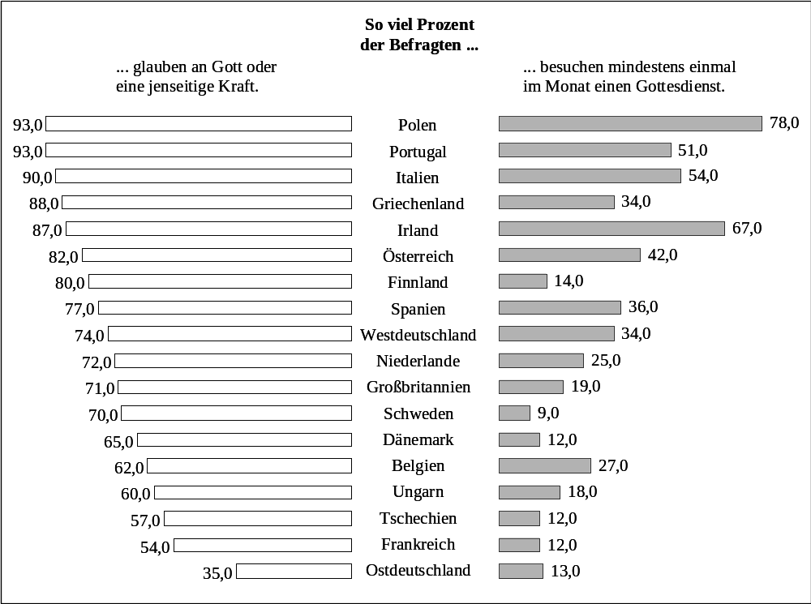
Quelle: iwd Nr. 51/52 (18.12.2003), S.1; Ursprungsdaten: Institut der deutschen Wirtschaft, Köln.

Roof/McKinney (1987) bezeichneten das Phänomen als „believer but not belonger“ und bezogen sich dabei auf die Vereinigten Staaten. Auch dort ist die Zahl der offiziell einer Kirche Zugehörigen geringer als die Zahl derjenigen, die sich selbst als gläubig bezeichnen.
Dass Religiosität zum einen mit Glauben zu tun hat (= kognitiv) und sich zum anderen darin äußert, wie jemand diesen praktiziert (= konativ), ist auch der Grundgedanke der von Wulff (1997) vorgeschlagenen Operationalisierung. Er bezeichnet die kognitive Dimension als „Inklusion vs. Exklusion von Transzendenz“. Religiös ist demnach, wer an Übersinnliches glaubt. Religiöse bejahen Aussagen wie „Allein Religion gibt dem Leben in jeder Hinsicht einen Sinn“. Nicht-Religiöse schließen Übersinnliches aus und befürworten Statements wie „Religion dient häufig als Machtinstrument und ist deshalb suspekt“. Die Verhaltensdimension wird als „wörtlich vs. symbolisch“ bezeichnet und meint die Art und Weise, wie jemand mit Religion umgeht: Legt er sie wörtlich und streng aus („Ich bin der Ansicht, dass biblische Geschichten wortwörtlich verstanden werden müssen.) oder nur im übertragenen Sinne („Die historische Genauigkeit der biblischen Geschichten ist für meinen Glauben an Gott ohne Belang.“)?
Beide Dimensionen sind unabhängig voneinander. Dass somit nicht jeder Gläubige streng religiös handelt, ist als allgemeines Prinzip aus der sozialpsychologischen Einstellungsforschung als Einstellungs/Verhaltens-Diskrepanz bekannt.

2.4 Eindimensionaler Ansatz
Eine in Anlehnung an Glock (1958, S.25ff.) durchgeführte eigene Untersuchung von Religiosität – operationalisiert mit neun Variablen, die intuitiv fünf Dimensionen bilden: „religiöse Erfahrungen“, „ideologische Dimension“, „rituelle Dimension“, „religiöse Überzeugungen“ und „Konsequenzen religiöser Überzeugungen“ ergab, dass Religiosität als ein eindimensionales Konstrukt begriffen werden sollte (Faktorenanalyse; 47% Varianzerklärung, KMO = 0,81). Ähnliche Befunde haben zuvor schon Haub (1992, S.263) und Gibbs/Crader (1970, S.109f.) vorgelegt.

2.5 Kulturspezifischer Ansatz
Die von westlichen Wissenschaftlern (z.B. McDaniel/Burnett 1990) entwickelten Messansätze sind nicht geeignet, die Religiosität von Buddhisten oder von Anhängern anderer polytheistischer Religionen valide zu erfassen. Sood/Nasu (1995) umgingen dieses Problem, als sie die Religiosität von Japanern (Buddhisten und Shintoisten) und Amerikanern (überwiegend Protestanten) erfassen wollten, indem sie in Anlehnung an Wilkes et al. (1986) die Skala in einen allgemeinen und einen religionsspezifischen Teil splitteten (vgl. Abb. 3). Letzterer nimmt zum einen Bezug auf die für den Buddhismus charakteristische Überzeugung von der Wiedergeburt („Der Mensch hat eine unendliche Anzahl von Leben.“) und zum anderen auf die für den Protestantismus typische Vorstellung der Eigenverantwortung des Individuums. Beide Skalen wiesen vergleichsweise befriedigende Reliabilitätswerte auf (Cronbachs Alpha = 0,82 für die amerikanische und 0,65 für die japanische Stichprobe). Der Grad der Religiosität bestimmten die Autoren als Mittelwert der jeweiligen neun Items.

Abb. 3: Kulturspezifische Skalen zur Messung von Religiosität
Japaner | Amerikanische Protestanten
Allgemeiner Teil
Ich nehme regelmäßig an einem Gottesdienst teil.
Spirituelle Werte sind wichtiger als Materielles.
Religiöse Menschen sind bessere Bürger.
Wie charakterisieren sie sich selbst (nicht religiös – sehr religiös)?
Religionsspezifischer Teil
Die höchste Realität liegt jenseits der Vorstellungskraft des menschlichen Geistes.  Religion ist Selbsterziehung, mit der sich Schmerz, Trauer und Leid überwinden  lassen.  Der Mensch hat eine unendliche Anzahl von Leben.  Der einzelne Mensch ist für sich genommen nicht wichtig.  Man sollte nach innerer Reinheit durch Nachsinnen und Befolgen von Zeremonien streben. | Jesus Christus ist Gottes Sohn.  Jeder kann selbst frei entscheiden, sich Gott zu nähern.  Die Bibel ist das Wort Gottes.  Der Mensch ist dafür verantwortlich, seine freie Willensausübung zum Guten einzusetzen.  Die Seele des Menschen ist unsterblich.
Anmerkung: fünfstufige Likert-Skala: „lehne vollkommen ab“ – „stimme vollkommen zu“
Quelle: Wilkes et al. (1986); modifiziert.

Mittels Mediansplit wurde die Stichprobe in Strenggläubige und gelegentlich Religiöse eingeteilt. Während dieses Merkmal geschlechtsunspezifisch zu sein scheint (52% der Frauen und 44% der Männer wurden als strenggläubig eingestuft), trat ein markanter Ländereffekt zu Tage: 81% der Amerikaner, aber lediglich 33% der Japaner stellten sich selbst als strenggläubig dar. Die Unterschiede erklärten die Autoren damit, dass die japanische Gesellschaft säkularer sei als die amerikanische. Möglicherweise spielen dabei aber auch unterschiedliche Antworttendenzen eine Rolle, z.B. die bei Japanern stark ausgeprägte „Tendenz zur Mitte“, d.h. die Bevorzugung des Skalenmittelpunktes (vgl. Müller/Gelbrich 2021, S.135ff).

3 Religiosität und Persönlichkeit
Religionen nehmen auf vielfältige Weise Einfluss auf die Persönlichkeitsstruktur der Gläubigen, teilweise direkt und offensichtlich, teilweise auf indirekten Wirkungspfaden. In verschiedenen Studien hat sich gezeigt, dass nicht nur Anhänger bestimmter Konfessionen eher zu Autoritarismus, ⇒ Rassismus oder ⇒ Nationalstolz neigen als andere, sondern auch streng Religiöse – und zwar unabhängig von der Glaubensrichtung.
Der autoritäre Persönlichkeitstyp (⇒ Persönlichkeit, autoritäre) ist unter Katholiken vergleichsweise stark verbreitet, stärker jedenfalls als unter Juden (vgl. Jones 1958). Da aber nicht nur die Religionszugehörigkeit, sondern auch die Religiosität dieses Syndrom von Werthaltungen und Einstellungen begünstigt, sind religiöse Katholiken vermutlich autoritärer als nichtreligiöse Katholiken. Wie schon Hagen (1962, S.88ff.) argumentiert, ist auch in islamisch geprägten Kulturen der autoritäre Persönlichkeitstypus überdurchschnittlich häufig vertreten (vgl. auch Brown 1996). Die Bereitschaft, auf alte, erprobte Verhaltensmuster bzw. -normen zurückzugreifen oder sich dem Urteil älterer bzw. höherrangiger Personen anzuschließen, ist in solchen Gesellschaften groß. Da selbst islamische Wissenschaftler den Islam als nicht zu hinterfragende Wahrheit betrachten, stehen die modernen Wissenschaften und die sog. islamischen Werte häufig im Gegensatz zueinander (vgl. Weiss 1995, S.6f.). Der allumfassende Wahrheitsanspruch des Islam verhindert auch die Akzeptanz kulturpluralistischer Gesellschaftsformen.

Der Orient als Antithese des Westens

Kaum war das Brandenburger Tor wieder offen, hatte der Westen einen Nachfolger für das östliche „Reich des Bösen“ gefunden: den Irak und, als Inkarnation des Bösen, Saddam Hussein. Fast nahtlos konnten die im Kalten Krieg gewachsenen Feindbilder auf den Nahen Osten übertragen und dem Selbstverständnis des Westens („Ort der Freiheit und des Rechts“) gehuldigt werden.
Seit fast drei Jahrhunderten dient der Orient der Selbstfindung des modernen Okzidents (zunächst Europas und dann des Westens). Während der (europäischen) Aufklärung imaginierten viele engagierte Kritiker des Absolutismus einen Orient, der ihnen als Hort aufgeklärten Lebens und Denkens erschien. In Persien oder Ägypten glaubten Galland, der Übersetzer der „Märchen aus Tausendundeiner Nacht“, Wieland und Gibbon die Quellen ihres Lebensgefühls zu finden. In das Morgenland projizierten diese Idealisten nicht nur die Schätze der Welt (z.B. den Berg Sesam), sondern auch den Raum, in dem sie ihre Träume verwirklicht sahen. Es war aber niemals der reale Orient, den sie meinten. Vielmehr erträumten sie sich ein orientalisch drapiertes Arkadien mit einer durch und durch abendländischen Kultur.
Als dann später Forscher und Bildungsreisende den Raum erkundeten, den die aufgeklärten Philosophen und empfindsamen Dichter phantasievoll beschrieben hatten, waren sie zutiefst enttäuscht von dem, was sie sahen. Dieser Orient unterschied sich in nichts von den Ländern, aus denen sie kamen. Das Kairoer East End glich dem Londoner East End; an der Cholera starben in Kairo zu Beginn des 19. Jahrhundert ebenso viele Menschen wie in Hamburg. Die Bauern Ägyptens und Syriens hungerten wie die in Irland, Südfrankreich oder im Erzgebirge. Die gleiche Armut, das gleiche Elend. Reisende, wie Helmut Graf Moltke, Instrukteur der türkischen Armee, glaubten deshalb, dass der wahre und noch zu entdeckende Orient erst „hinter dem Osmanischen Reich“ beginne. Doch alles, was die Europäer dort fanden, war nur ihre eigene Enttäuschung und Demütigung: Hatten sie doch wenige Jahre zuvor noch das Leben dort so maßlos verherrlicht.
Aber der idealisierte Orient durfte nicht verloren sein. Eine ganze Wissenschaft entstand, die Orientalistik, die sich bemühte, das „wahre Morgenland“ für Europa zu retten. Nach dem intensiven Studium des gesamten orientalischen Schrifttums glaubten die Orientalisten, dass die Religion, der Islam, den wahren Orient verfälscht und zerstört habe.
Das Abendland sagte sich so vom Orient, wie er wirklich war, los und präsentierte sich als dessen Retter; denn man kannte den „wahren“ Orient und den „wahren“ Islam. Auch die politische Infrastruktur des Morgenlandes konnte nur „krank“ sein: Der „kranke Mann am Bosporus“ wurde zur beliebten Metapher für das Osmanische Reich. Ihm galt es zu helfen. Kein anderer hat den Überlegenheitsdünkel der Europäer „besser“ inszeniert als Karl May. Der als Araber verkleidete Sachse sprach besser Arabisch als der Araber, kannte den Islam und den Koran besser als der gelehrte Muselman und bewegte sich in den orientalischen Kulturen souveräner als der „fatalistische“ Einheimische.
Das Selbstbild des Okzidents wurde zur Antithese des Orients. Folglich durfte dieser auch keine Errungenschaften der okzidentalen Moderne besitzen (Aufklärung, Säkularisierung der Gesellschaft, gesellschaftliche und politische Emanzipation). Vor allem aber wurde alles, was nicht mit dem Idealbild eines aufgeklärten Abendlandes in Einklang stand, in den Orient projiziert und zum Bestandteil der orientalischen Identität erklärt. Aus dem Despoten wurde ein orientalischer Despot; aus der politischen Entmündigung weiter Kreise der Bevölkerung Europas im 19. Jahrhundert wurde ein orientalischer Fatalismus. Irrationalität, Fanatismus und Gewalt wurden zum Kainsmal nicht etwa der westlichen, sondern der orientalischen Kulturen.
Orientalisierung war in der Folgezeit das Schicksal des europäischen Judentums wie des Kommunismus. Aus dem Orient war der Osten geworden. Doch diesmal handelte es sich um einen neuen, ideologischen Konflikt zwischen zwei Systemen, die ihre eigene Legitimität jeweils bewusst aus der Existenz des anderen ableiteten (Ost/West-Konflikt). Einige wenige Jahrzehnte lang dachte kaum noch einer an den Orient, bis zur massiven Einwanderung von türkischen und nordafrikanischen Gastarbeitern nach Westeuropa. Als der Ost-/West-Konflikt seine Schärfe zu verlieren begann (etwa von 1975 an), hofften Intellektuelle in den islamischen Ländern, die militärisch gestützten Staatsbürokratien ihrer Länder gewaltfrei in zivile Gesellschaft wandeln zu können. Sofern es sich dabei um teils faschistische, teils rechtsradikale islamische Gruppen handelte, propagierten sie die Umkehrung des traditionellen abendländischen Bildes vom Orient: der Islam als Perfektion des Rationalismus, als Religion der Vernunft. Nunmehr erschien der Westen als negative Antithese zur eigenen Kultur, deren negative Merkmale man in den Westen projizierte. Folglich darf der Islam (als Antithese zum Westen) weder der „Aufklärung“ huldigen noch die Trennung von Religion und Staat zulassen; auch bedürfe keiner Reformation oder Säkularisierung.
Während es aus westlicher Sicht im Islam keine zivile Oppositionsbewegung geben konnte (da die Muslime ja „anders“ sind und mit den westlichen Werten auf Kriegsfuß stehen), behandelte der Westen die Oppositionsbewegungen Osteuropas ganz anders. In Polen etwa erhielten sie sofort Unterstützung – politisch und wirtschaftlich. Dass auch hier ziviler Protest im Religiösen verankert war und Lech Walesa auf die Schwarze Madonna von Tschenstochau schwor, schien nicht zu stören.
Weil sich der Westen von diesem Bild des Orients als dem ganz Anderen nicht befreien kann, stärkt dieses als 'self-fulfilling prophecy' fatalerweise nun die rechten, rechtsradikalen und besonders die faschistischen Gruppen und Parteien, die mit antiwestlichen Parolen ihre Anhänger rekrutieren. In vielen arabischen Ländern versteht sich die traditionelle Links-Opposition inzwischen als Teil des islamischen Protestes. Ein älterer ägyptischer Sozialist stellte kürzlich traurig fest, dass viele Mitglieder der zivilen Opposition sich durch die westliche Öffentlichkeit im Stich gelassen fühlen. Er fragte, warum ihre Zugehörigkeit zur islamischen Kultur jede Auseinandersetzung mit den Inhalten ihrer Bewegung zu verhindern scheint. Die trotzige Reaktion lässt nicht auf sich warten. Immer mehr linke Gruppen propagieren nunmehr eine deutliche Distanz vom Westen und radikalisieren ihre islamische Identität. Auch für sie wird so der Islam zur Antithese zum Westen. Im Irak hatte Saddam Hussein sich diese Tendenz zunutze gemacht und im Iran die islamische Revolution, nachdem die meisten Regierungen des Westens den zivilen Protest gegen das Regime des Schahs jahrelang ignoriert hatte.

Schulze (1991, S.56)

Der ⇒ Hinduismus hingegen bietet dem Autoritären keinen speziellen Nährboden. Denn diese polytheistische Religion besitzt keine ultimative Autorität wie bspw. das Christentum. Daher gelten z.B. Inder, die zu 80% dem Hinduismus anhängen, als ausgesprochen tolerant. Konsequenz ist eine ausgeprägte Ambiguitätstoleranz: die Fähigkeit, Widersprüchliches nebeneinander stehen zu lassen, was mit dem Autoritarismus unvereinbar ist. Ramanujan (1989) beschreibt die für Inder „typischen Denk- und Verhaltensweisen“ folgendermaßen: Sie verbinden Gegensätzliches problemlos miteinander, sie trennen „ich“ und „andere“ nicht eindeutig und sie nehmen selten auf universelle, allgemeingültige Gesetze Bezug, weil sie nicht axiomatisch denken.

4 Spiritualität & Mystik
Hierbei handelt es sich um einen mehrdeutigen Begriff, der im angelsächsischen Sprachraum häufig mit Religiosität gleichgesetzt wird. Ausgehend vom Wortstamm (lat.: spiritus = Geist) lässt sich Spiritualität in Abgrenzung zur Materialität auch als Geistigkeit begreifen. Folgt man Büsing et al. (2007), so ist mit Spiritualität „eine nach Sinn und Bedeutung suchende Lebenseinstellung gemeint, bei der sich der/die Suchende ihres göttlichen Ursprungs bewusst ist.“
Wie Abb. 5 aufzeigt, scheinen Deutsche weniger atheistisch zu sein als Franzosen und Briten („Ich glaube nicht an Gott“; „Ich weiß nicht, ob es einen Gott gibt, und ich glaube nicht, dass man es herausfinden kann.“), aber weniger gläubig als Italiener und vor allem weniger als US-Amerikaner und Mexikaner „Ich weiß, dass Gott wirklich existiert und habe keine Zweifel.“). Die Domäne der Deutschen ist die Spiritualität: 33% von ihnen „glauben zwar an keinen personellen Gott, aber an eine höhere Macht“.

Abb. 5: Gottesglaube & Spiritualität
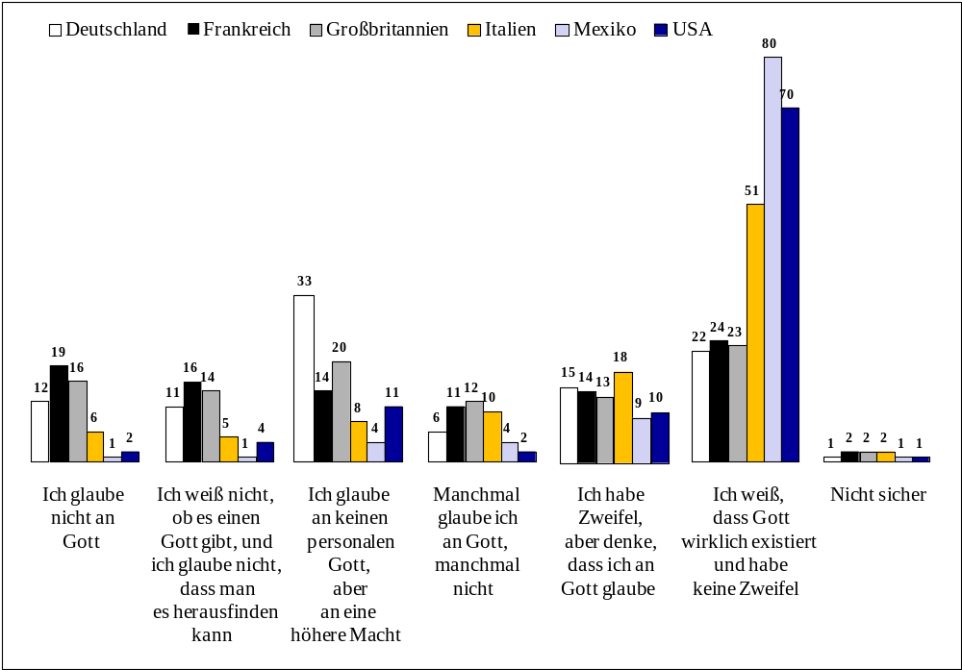
Quelle: AP-Ipsos 2005.

Als spezielle Erscheinungsform von Spiritualität zählt Mystik zu den Sonderformen religiösen Verhaltens. Für diese vor der Aufklärung weltweit und in archaischen Gesellschaften nach wie vor verbreitete Form von Religiosität ist charakteristisch, dass die Gläubigen nach mystischer Vereinigung mit der Gottheit streben, die im Mittelpunkt des jeweiligen Glaubens steht (unio mystica). Einerseits wird mit Hilfe von Kontemplation, Meditation und Askese der Weg der Läuterung beschritten. Andererseits ist aber auch religiöse Inbrunst, bis hin zu außergewöhnlicher Sinnlichkeit, charakteristisch für die Mystiker, welche institutionelle Grenzen der Weltreligionen häufig ignorieren. Endzustand können Ekstase und Visionen sein, verbunden mit persönlichen Offenbarungen.
Ziel christlicher Mystiker ist u.a. die unmittelbare Einheit mit Jesus Christus, z.B. in der Passions-Mystik durch „Mitleiden“ mit Gottes Sohn. Bekannt geworden sind innerhalb des Christentums weiterhin die prophetische Mystik der Hildegard von Bingen und die spekulative Mystik von Meister Eckehart, einem Dominikaner-Mönch. Mystische Strömungen des Judentums sind insb. der Chassidismus, die Kabbala sowie der Sabbatianismus. Im Islam spielt der Sufismus eine entsprechende Rolle. Vorläufer der Mystik waren u.a. die Lehre des Vedanta (Indien) und die Mysterienkulte im antiken Griechenland. Nach Auffassung der Buddhisten führen vier Stufen des „sich Versenkens“ dazu, dass der Mystiker eine höhere Ebene des Wissens erlangt, welche die Erkenntnis des „Nicht-Seienden“, die vollkommene Leere, zum Gegenstand hat. Diese Philosophie ist heute vor allem im japanischen Zen verbreitet.
Die sog. Neuro-Theologie versucht, die Gehirntätigkeit bei mystischen Erlebnissen darzustellen. Hierzu bedient sie sich bildgebender Verfahren, die Einblick in die Funktionsweise des menschlichen Gehirns gewähren. Wie Newberg (2001) berichtet, mindert Meditation die neuronale Aktivität in jenem Hirnareal im Hinterkopf, das für die räumliche Orientierung zuständig ist. Deshalb könne das Individuum sich selbst (d.h. seine innere Welt) nicht mehr von der äußeren Welt abgrenzen. Den dadurch bedingten Zustand des Aufgehens im Universum haben Mystiker als vollkommenes Eins-Sein mit dem Universum beschrieben. Die Mehrzahl der Wissenschaftler lehnt diese Interpretation allerdings als zu weitgehend und hypothetisch ab. So sei nicht erklärlich, warum das für die 'unio mystica' charakteristische Glücksgefühl durch eine verminderte Aktivität des räumlichen Orientierungsareals ausgelöst werden soll. Aber auch kritischere Wissenschaftler bringen Meditation (im Sinne von Erleuchtung und mystischen Erlebnissen) mit dem Verlust des egozentrischen Selbstbildes in Verbindung; daran seien allerdings mindestens drei Hirnareale beteiligt: nämlich Amygdala, Hypothalamus und Mittelhirn (vgl. Austin 2001).
Persinger/Healey (2002) konnten experimentell nachweisen, dass bei schwacher elektromagnetischer Bestrahlung der rechten Gehirnhälfte signifikant häufiger die Anwesenheit einer „überirdischen Kraft“ wahrgenommen wird als bei einer unbestrahlten Kontrollgruppe. Die Forscher folgern daraus, dass das Zentrum für spirituelles Erleben in der rechten Hemisphäre zu suchen sei.
Literatur: Austin, J.H. (2001): Zen and the Brain. Toward an Understanding of Meditation and Consciousness, 6th Ed., Cambridge/MA: MIT. Batson, C.D.; Schoenrade, P.; Ventis, W.L. (1993): Religion and the Individual. A Social-Psychological Perspective, New York: Oxford University Press. Brown, B.A. (1996): Authoritarianism in the New States of Central Asia. An Overview of Post-Independence Politics, Bericht des BIOst 46/1996, Köln: Bundesinstitut für Ostwissenschaftliche und Internationale Studien. Büsing, A.; Ostermann, T.; Glöckler, M.; Matthiessen, P.F. (2007): Spiritualität, Krankheit und Heilung. Bedeutung und Ausdrucksformen der Spiritualität in der Medizin, Frankfurt/Main: Verlag für akademische Schriften. Delener, N. (1990): The Effects of Religious Factors on Perceived Risk in Durable Goods Purchase Decisions, Journal of Consumer Marketing, 7(3): 27-38. Gibbs, J.; Kraemer, K.L.; Dedrick, J. (2003): Environment and Policy Factors Shaping Global E-Commerce Diffusion. A Cross-Country Comparison, The Information Society, 19(1): 5-18. Gabriel, K. (1994): Christentum zwischen Tradition und Postmoderne, 3.Aufl., Freiburg: Herder. Glock, C.Y. (1969): Über die Dimensionen der Religiosität, in: Matthes, J. (Hrsg.), Kirche und Gesellschaft. Einführung in die Religionssoziologie II, 150-168, Reinbek: Rowohlt. Hagen, E.E. (1962): On the Theory of Social Change. How Economic Growth Begins, Homewood/IL: Dorsey. Hahn, A.; Bergmann, J.R.; Luckmann, T. (1993): Die Kulturbedeutung der Religion in der Gegenwart der westlichen Gesellschaften, in: Bergmann, J.; Hahn, A.; Luckmann, T. (Hrsg.), Religion und Kultur, 7-15, Opladen: Westdeutscher Verlag. Haub, E. (1992): Die Messung der Religiosität. Empirische Grundlagen und Methoden, in: Schmitz, E. (Hrsg.), Religionspsychologie. Eine Bestandsaufnahme des gegenwärtigen Forschungsstandes, Göttingen: Hogrefe. Hillebrecht, S.W. (1995): Grundlagen des Kirchlichen Marketing, Marketing ZFP, 17(4): 221-231. Jones, M.B. (1958): Religious Values and Authoritarian Tendency, Journal of Social Psychology, 48(1): 83-89. Kecskes, R.; Wolf, C. (1993): Christian Religiosity. Concepts, Indicators, and Measuring Instruments, Kölner Zeitschrift für Soziologie und Sozialpsychologie, 45(2): 270-287. McDaniel, S.W.; Burnett, J.J. (1990): Consumer Religiosity and Retail Store Evaluation Criteria, Journal of the Academy of Marketing Science, 18(2): 101-112. Müller, S.; Gelbrich, K. (2021): Interkulturelles Konsumentenverhalten, München: Vahlen. Newberg, A.; D’Aquili, E.G.; Rause, V. (2001): Why God Won’t Go Away. Brain Science and the Biology of Belief, New York: Ballantine. Persinger, M.A.; Healey, F. (2002): Experimental Facilitation of the Sensed Presence. Possible Intercalation between the Hemispheres Induced by Complex Magnetic Fields, Journal of Nervous & Mental Disease, 190(8): 533-541. Roof, W.C.; McKinney, W. (1987): American Mainline Religion. Its Changing Shape and Future, New Brunswick/NJ: Rutgers University Press. Ramanujan, A.K. (1989): Is there an Indian Way of Thinking? Contributions to Indian Sociology, 23(1): 41-58. Schulze, R. (1991): Weil sie ganz anders sind. Alte Klischees verstellen uns den Blick auf einen Orient im Aufbruch, Die Zeit, 46(19): 56. Sood, J.; Nasu, Y. (1995): Religiosity and Nationality. An Exploratory Study of Their Effect on Consumer Behavior in Japan and the United States, Journal of Business Research, 34(1): 1-9. Thomas, A. (1991): Grundriss der Sozialpsychologie, Göttingen: Hogrefe. Weiss, D. (1995): Entwicklung als Wettbewerb der Kulturen, Aus Politik und Zeitgeschichte, 45(B29): 3-10. Wilkes, R.E.; Burnett, J.J.; Howell, R.D. (1986): On the Meaning and Measurement of Religiosity in Consumer Research, Journal of the Academy of Marketing Science, 14(1): 47-56. Wulff, D.M. (1991): Psychology of Religion. Classic and Contemporary Views, New York: Wiley.

Research Review → Meta-Analyse

Response-bias corrected values → Global Leadership and Organizational Behavior Effectiveness (GLOBE)

Ringi-Seido
Technik der Entscheidungsfindung, die nicht auf dem demokratischen Mehrheitsprinzip, sondern auf dem konfuzianischen Konsensusprinzip basiert. Wurde in traditionellen japanischen Unternehmen ein Entscheidungsproblem zur Ringi-Angelegenheit erhoben, dann zirkulierte das Ringi-Formular mit dem Lösungsentwurf so lange zwischen allen davon betroffenen (Unternehmens-)Abteilungen und wurde dabei immer wieder geprüft, ergänzt sowie modifiziert, bis jeder Beteiligte dem Konzept zustimmen konnte. Zwar dehnt diese Prozedur die Phase der Entscheidungsfindung stark aus. Sie sorgt aber zugleich dafür, dass die Durchführungsphase verkürzt und vergleichsweise problemlos abläuft (da nun nicht mehr mit innerbetrieblichem Widerstand gerechnet werden muss). Man geht davon aus, dass insgesamt gesehen das Konsensusprinzip letztlich den Entscheidungsprozess verkürzt. Jedenfalls steigt in dem Maße, wie verschiedene Mitarbeiter, Abteilungen etc. einbezogen werden, die Akzeptanz der Entscheidung. Weitere positive unspezifische innerbetriebliche Effekte erwachsen aus der Dezentralisierung der Kontrollfunktion, der Intensivierung der innerbetrieblichen Kommunikation und der Partizipation der mittleren Unternehmensebene.
Literatur: Abramson, N.R.; Keating, R.J.; Lane, H.W. (1996): Cross-National Cognitive Process Differences. A Comparison of Canadian, American and Japanese Managers, Management International Review, 36(2): 123-147. Ohtsu, M.; Imanari, T. (2001): Inside Japanese Business. A Narrative History, 1960-2000, Armonk/NY: Sharpe. Yoshino, M.Y. (1968): Japan´s Managerial System, Cambridge/MA: MIT.

Risikomanagement → Wechselkursrisiko

Rückkaufgeschäft → Kompensationsgeschäfte

Sakralisierung
Zuschreibung religiöser Inhalte, Formen und Symbole zu ursprünglich weltlichen Phänomenen. In den postmaterialistischen Gesellschaften vollzieht sich Sakralisierung als Gegenbewegung zur ⇒ Säkularisierung, d.h. zur Verweltlichung bzw. Entkirchlichung (vgl. Kaufmann 1989, S.158): Ergänzt wird die Sakralisierung des Alltäglichen durch die Suche nach alternativen Orten und Formen von Religion bzw. nach Religionsersatz (z.B. Esoterik).
Indem immer mehr Konsumenten „sakralisieren“ bestimmte Luxusartikel (z.B. Schmuck, hochwertige Pkws und Kleidung) und Marken, die sie als etwas Besonderes, Nichtalltägliches bisweilen geradezu verehren (vgl. Belk et al. 1989, S.11). Die ursprünglich nur den Religionen obliegende Funktion, den Einzelnen mittels gemeinsamer sakraler Überzeugungen und Praktiken sozial zu integrieren, kommt zunehmend auch der Konsumwelt zu (vgl. Durkheim 1994, S.113f.). Beispielhaft hierfür seien „Institutionen“ wie der Fan-Club, der Fitness-Club oder der informelle Club derer, die bestimmte Luxusartikel konsumieren, bestimmte Marken demonstrativ tragen etc., genannt. Wenn solche ehemals profanen Lebensbereiche zunehmend mit Werten befrachtet werden, so geschieht dies in dem Spannungsfeld von Hedonismus einerseits und religiös oder ethisch motiviertem demonstrativen Verzicht (Einfachheit, Sparsamkeit, Natürlichkeit) andererseits (vgl. Belk et al. 1989). Für beide Tendenzen bieten sich die gleichen Produktkategorien als Projektionsfläche an (z.B. Kleidung, Pkw, Reisen, Wohnen).
Wie kaum ein anderer hat Kilian (2009) die Sakralisierung der Markenwelt am Beispiel der Erfolgsgeschichten von Apple, Mini, Harley-Davidson, Mercedes-Benz, Nintendo und Rolex dokumentiert und gleichermaßen heiter wie kenntnisreich hinterfragt. Den Prolog zu seiner kritischen Liebeserklärung an den Mythos Marke („Kultmarken sind unser Leben“) leitet er mit der Beschwerde einer Coke-Kundin ein, die 1985, anlässlich der Markteinführung von New Coke, nach Atlanta schrieb: „In meinem Leben gab es nur zwei Größen von bleibendem Wert: Gott und Coca-Cola. Eine haben Sie mir genommen.“ Auf vergnügliche Weise führt der Autor dem Leser vor Augen, wie häufig sich die sakrale und die profane Sphäre berühren und wie zahlreich die Überschneidungen sind: „Gott versprach uns das ewige Leben, Marken die ewige Jugend“ (S.15). Dies gilt in besonderem Maße für die Herleitung der „Zehn Gebote der Kultmarke“ aus den biblischen Zehn Geboten (S.18ff.), z.B.
- 1. Gebot: Du sollst nicht andere Götter neben mir haben. → Du sollst keine Konkurrenzmarken besitzen und verehren.
- 5. Gebot: Du sollst nicht töten. → Du sollst mich sorgsam behandeln. Ich bin ein Sammlerstück, das man nicht wegwirft, sondern umsichtig pflegt und aufbewahrt.
- 7. Gebot: Du sollst nicht stehlen. → Du sollst immer nur das Originalprodukt erwerben, nie aber eine Fälschung oder ein billiges Imitat.
Das Phänomen Harley-Davidson beschreibt Kilian (2009, S.41) mit den Worten eines evangelischen Pfarrers: „Harley ist … ein Mythos. Sie verkörpert das Gefährt als Gefährtin für den Lonesome Cowboy. Zum Mythos gehört aber auch eine Gemeinschaft, also eine Gemeinde, die den Kult lebt.“ Von besonderer Bedeutung ist in diesem Zusammenhang die Bereitschaft, ein sichtbares Zeichen der Zugehörigkeit zur Gemeinschaft der Gläubigen (bzw. Markenbesitzer) zu tragen. Und was wäre bindender als ein in die Haut eingebranntes Zeichen: ein Tattoo? Wie Lindstrom (2005) berichtet, wären 18,7% der Befragten bereit, sich die Harley-Davidson-Marke auf den Arm tätowieren zu lassen, aber bspw. nur 7,7% Coca-Cola, 6,6% Google, 5,6% Rolex, 4,6% Nike, 3,1% Adidas, 2,6% Absolut Vodka und 1,5% Nintendo. Die Originalfrage lautet: „Welche Marke, wenn überhaupt, wären Sie bereit, sich auf ihren Arm tätowieren zu lassen?“
Literatur: Belk, R.W.; Wallendorf, M.; Sherry Jr, J.F. (1989): The Sacred and the Profane in Consumer Behavior. Theodicy on the Odyssey, Journal of Consumer Research, 16(1): 1-38. Durkheim, E. (1994): The Elementary Forms of the Religious Life. The Totemic System in Australia, in: Pickering, W.S.F. (Ed.), Durkheim on Religion, 102-166, Atlanta/GA: Scholars Press. Kaufmann, F.-X. (1989): Religion und Modernität. Sozialwissenschaftliche Perspektiven, Tübingen: Mohr Siebeck. Lindstrom, M. (2005): Brand Sense. Build Powerful Brands Through Touch, Taste, Smell, Sight, and Sound, New York: Free Press.

Säkularisierung
Verdrängung bzw. Umbewertung des Religiösen in einer Gesellschaft. Wenn Weber (1920, S.54) in diesem Zusammenhang von der „Entzauberung der Welt“ spricht, so meint er damit, dass im Gefolge der Aufklärung das naturwissenschaftliche Paradigma die mythologische Erklärung der Welt abgelöst hat. In Deutschland verlor seit 1950 vor allem die Evangelische Kirche stetig Mitglieder, während parallel dazu der Anteil der Nicht- und Andersgläubigen gestiegen ist und mittlerweile bei mehr als 30% liegt. Dass gleichzeitig immer mehr Muslime in Deutschland leben (vgl. Abb. 1), ist Konsequenz der Immigration.

Abb. 1: Religionszugehörigkeit in Deutschland (in % der Gesamtbevölkerung)
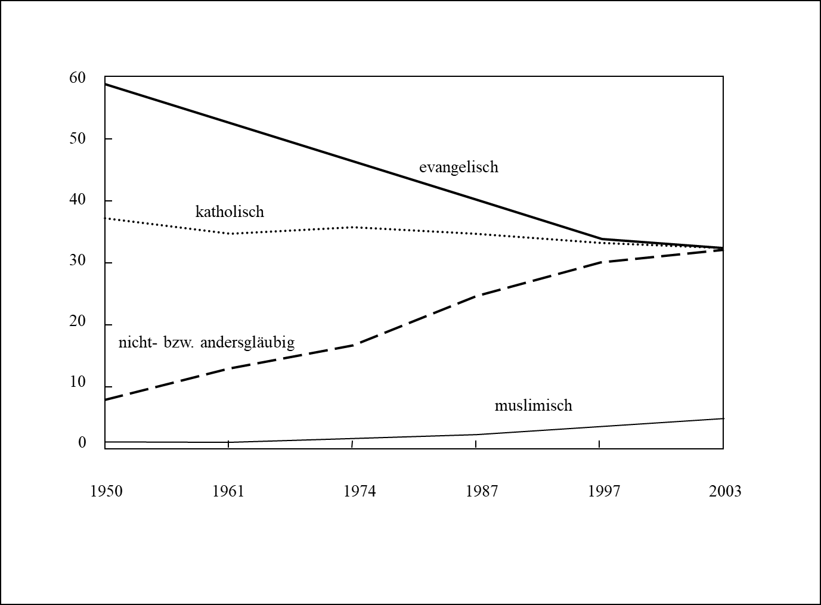
Quelle: Statistisches Bundesamt

Im Zuge des Wertewandels (⇒ Postmaterialismus-These) verloren die Kirchen in weiten Teilen der industrialisierten Welt ihre soziopolitische Alleinstellung und agieren dort allenfalls noch gleichrangig mit staatlichen, ökonomischen und familiären Institutionen (vgl. Luhmann 1977, S.229). Am Beispiel einer repräsentativen Stichprobe deutscher Konsumenten lässt sich eine weitere Konsequenz der Säkularisierung nachweisen: weitgehende Angleichung von Meinungen und Einstellungen der Mitglieder der verschiedenen Konfessionen innerhalb eines Landes bzw. einer Kultur. So sind Sparsamkeit und Konsumverzicht keine typisch calvinistischen Tugenden mehr (vgl. Abb. 2).

Abb. 2: Nivellierung von Einstellungen als Konsequenz der Säkularisierung
 | evangelische Deutsche | katholische Deutsche | Deutsche anderer  Konfession | Deutsche ohne  Glaubensbekenntnis
 | n = 12.301 | n = 10.952 | n = 973 | n = 6.447
Bei uns wird jeden Monat eine feste Summe gespart. | 2,46 | 2,41 | 2,66 | 2,63
Ich prüfe regelmäßig mein Körpergewicht. | 2,42 | 2,41 | 2,58 | 2,5
Ich kaufe gezielt umwelt-freundliche Produkte, auch wenn sie teurer sind. | 2,63 | 2,62 | 2,67 | 2,67
In der Haushaltsführung kann mir keiner etwas vormachen. | 2,62 | 2,60 | 2,64 | 2,64
Hausarbeit ist Sache der Frau. | 2,46 | 2,47 | 2,50 | 2,50
Wenn ich mit einer Marke zufrieden bin, bleibe ich auch dabei. | 1,85 | 1,85 | 1,98 | 1,86
Werbung ist meist recht unterhaltsam. | 2,68 | 2,66 | 2,66 | 2,72
Es ist wichtig, gegen alle Risiken Versicherungen abzuschließen. | 2,55 | 2,53 | 2,73 | 2,66
Legende:
Zustimmung: 1 = stimme voll und ganz zu, 2 = stimme weitgehend zu, 3 = stimme eher nicht zu, 4 = stimme überhaupt nicht zu
Wichtigkeit: 1 = ganz besonders wichtig, 2 = sehr wichtig, 3 = wichtig, 4 = unwichtig
Quelle: eigene Auswertung; Ursprungsdaten, Verbraucheranalyse (2008).

In den meisten Industriegesellschaften ist die vielfach von einer De-Institutionalisierung begleitete Säkularisierung weit fortgeschritten. Dies bedeutet jedoch nicht zwangsläufig, dass die Religionen bzw. Kirchen in entsprechendem Maße an Einfluss verloren hätten. Hauptsächlich durch sekundäre Sozialisation vermitteln sie nach wie vor ihre zentralen Werte (z.B. Vergebung). Selbst eine militante Säkularisierung, wie in der Sowjetunion, konnte an dieser überaus wichtigen Funktion nichts ändern, wie folgende Aussage des estnischen Schriftstellers Kaplinsiki aus dem Jahre 1989 belegt.
„Unsere Traditionen, Werte und Normen haben einen protestantischen, westlichen Hintergrund. Und wenn die Sowjetregierung wirklich im Umgang mit den westlichen Nationen vorankommen will, dann sollte sie zuerst lernen, mit dem Westen in ihren eigenen Grenzen auszukommen“ (von Pistohlkors 1991, S.11).
Dennoch dürfte unstrittig sein, dass, von Ausnahmesituationen wie Geburt, Eheschließung und Tod abgesehen, die christlichen Kirchen ihr jahrhunderte-altes Monopol, die Sehnsucht des Menschen nach Orientierung und Lebenssinn zu stillen, in den westlichen Industriestaaten weitgehend verloren haben.
Literatur: Luhmann, N. (1977): Funktion der Religion, Frankfurt/Main: Suhrkamp. von Pistohlkors, G. (1991): Die historischen Voraussetzungen für die Entstehung der drei baltischen Staaten, in: Meissner, B. (Hrsg.), Die baltischen Nationen Estland, Lettland, Litauen, 2. Aufl., 10-49, Köln: Markus. Weber, M. (1920): Gesammelte Aufsätze zur Religionssoziologie, Bd.1, Tübingen: UTB.

Sapir/Whorf-These
formulierte erstmals den zwischen Sprache einerseits und ⇒ Weltbild andererseits vermuteten Zusammenhang. Hierzu verglich B.L. Whorf die Sprachstruktur nordamerikanischer Indianersprachen mit der Struktur europäischer Sprachen. Da er dabei auf den Arbeiten des Ethnolinguisten E. Sapir aufbaute, ist häufig auch von der Sapir/Whorf-These die Rede. Zahlreiche Kritiker wiesen jedoch nach, dass in der ursprünglichen extremen Form (= linguistischer Determinismus) diese These unhaltbar ist: Die verschiedenen Sprachen sind weit unterschiedlicher als die verschiedenen Weltbilder. Es gibt einen sprachunabhängigen Konsens über die Beschaffenheit der realen Welt. Deshalb wird der wissenschaftliche Diskurs mittlerweile von der These des linguistischen Relativitätsprinzips bestimmt. Demzufolge besteht zwischen Sprache, Denken und Landeskultur eine Wechselwirkung.
Literatur: Gipper, H. (1972): Gibt es ein sprachliches Relativitätsprinzip? Untersuchungen zur Sapir-Whorf-Hypothese, Frankfurt/Main: S. Fischer. Sapir, E. (1921): An Introduction to the Study of Speech, New York: Harcourt. Whorf, B.L. (1956): Language, Thought and Reality, Cambridge/MA: MIT Press.

Sarbanes-Oxley-Act
soll eine verlässlichere Berichterstattung von Unternehmen, welche den öffentlichen US-Kapitalmarkt in Anspruch nehmen, gewährleisten

Schema
mentale Struktur, welche hilft, das eigene Wissen über die soziale Welt komprimiert in Themenbereiche bzw. kognitive Kategorien zu organisieren

Schicksal
voraussichtlicher Lebenslauf eines Individuums oder Kollektivs. Dieser kann prinzipiell als von einer höheren Macht vorgegeben angesehen werden und damit unveränderbar oder als selbstbestimmt und damit veränderbar. Das Christentum hat mit der Prädestinationslehre in diesem Zusammenhang eine besondere Vorstellung entwickelt: Schicksal als göttliche Vorsehung. Angehörige individualistischer Gesellschaften erachten ihr Schicksal als tendenziell selbstbestimmt (⇒ Voluntarismus), Angehörige von kollektivistischen Gesellschaften hingegen als weitgehend fremdbestimmt und unveränderbar (⇒ Determinismus).

Schlüsselinformation
wie Preis, Qualitätsgarantie oder Art der Verpackung bündeln bzw. substituieren mehrere „einfache“ Informationen. Die auch ‘information chunk‘ bzw. ‘information cues‘ genannten Schlüsselinformationen sind geeignet, komplexe Informationsbündel, welche der Verbraucher aufgrund von individuellen Lernerfahrungen oder als angeborene kognitive Muster gespeichert hat, abzurufen und für Entscheidungsprozesse nutzbar zu machen. Dies ermöglicht es dem Verbraucher, sich unter Minimierung der Informationsbeschaffungsanstrengungen und damit der Transaktionskosten in einer komplexen und weitgehend unüberschaubaren Warenwelt zurechtzufinden. Es entspricht der Informationsökonomie, dass der unter Informationsüberlastung leidende Verbraucher Schlüsselinformationen bevorzugt heranzieht, um die Menge der im Entscheidungsablauf benötigten Informationen möglichst gering zu halten. Für das Käuferverhalten bedeutsame Schlüsselinformationen sind u.a. Marken, Urteile von Stiftung Warentest und Gütesiegel aller Art: Sie alle ersetzen Detailinformationen über Eigenschaften, Preis und Tauglichkeit von Gütern.

Schuldknechtschaft
liegt gemäß den Vereinten Nationen vor, wenn Eltern ihre Nachkommen an Personen oder Organisationen verkaufen, welche die Kinder für Kinderprostitution oder andere „Tätigkeiten“, die deren Gesundheit, Sittlichkeit oder Sicherheit gefährden, missbrauchen.

Schutzzoll
wird – im Gegensatz zum Erziehungszoll – erhoben, um nicht mehr wettbewerbsfähige Wirtschaftszweige vor überlegener ausländischer Konkurrenz zu schützen. Der Erziehungszoll ist dazu bestimmt, noch nicht wettbewerbsfähige Wirtschaftszweige zu schützen.

Schweigen
vieldeutige Form der paraverbalen Kommunikation. Schweigen kann sowohl eine Aussage als auch eine Aufforderung, z.B. zum Rednerwechsel, sein. Bisweilen wird damit auch Verweigerung von Gespräch oder Kontakt signalisiert. In anderen Situationen hingegen, z.B. in einem sakralen Kontext, drückt Schweigen Ehrfurcht aus. In einem Schlafraum, einer Bibliothek oder bei ähnlichen Gelegenheiten bzw. Orten erfüllt Schweigen primär eine soziale Funktion (d.h. Rücksichtnahme auf andere). Wann welche Art von Schweigen angemessen ist, wird durch kulturspezifisch geprägte Erwartungen und Normen bestimmt. Da diese unterschiedlich sind, empfinden Kulturfremde Engländer bspw. als auffällig schweigsam, während diese sich selbst aber als „normal gesprächig“ ansehen. Hingegen halten sie Schweden für ungewöhnlich wortkarg, die wiederum den Finnen diese Eigenschaft zuschreiben. Da die Normen, welche das Schweigen regeln, zumeist nur implizit vermittelt werden, ist „fremdsprachiges Schweigen“ schwerer zu erlernen als die betreffende Fremdsprache selbst. Überdies sind diese paraverbalen Signale zumeist mehrdeutig. Sie können bedeuten:
- in normalen Gesprächen: Ende der Mitteilung, des Satzes etc.,
- in Streitgesprächen: Mittel der Konfrontation,
- in Konfliktsituationen: Eingeständnis der eigenen Niederlage.

Abb. 1: Jagdlinie der Schweigsamkeit
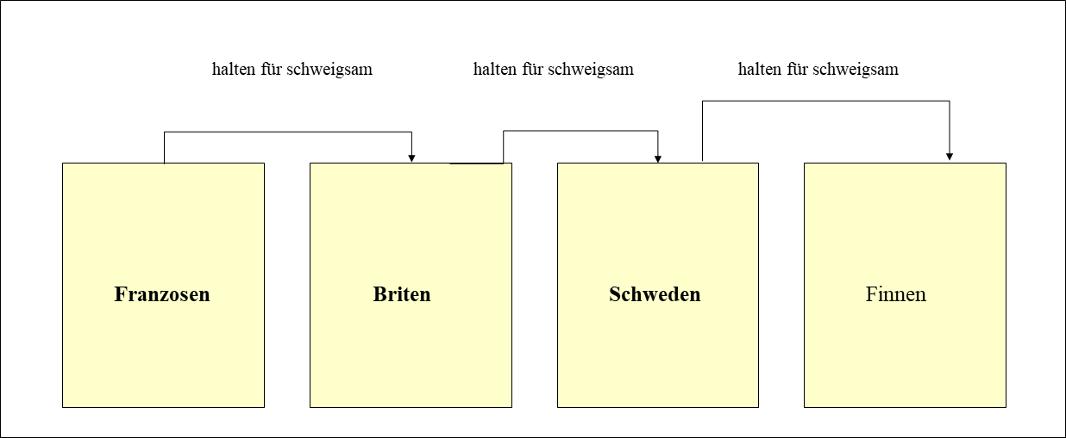

Gesprächspausen, als eine zeitlich begrenzte Form des Schweigens, ermöglichen in vielen Sprachkulturen erst das Gespräch zwischen mehreren Personen. Insofern ist Schweigen auch für die Gesprächsführung bedeutsam: Generell gilt, dass die Sprecherfolge durch Blickkontakt, Intonation etc. geregelt wird. Wer dem Gesprächs- oder Diskussionspartner das Wort erteilen möchte, schweigt meist eine oder zwei Sekunden lang und sucht dabei Blickkontakt. Allerdings sind die Gepflogenheiten von Land zu Land, von Kultur zu Kultur höchst unterschiedlich. Weil es bspw. in angelsächsischen Ländern als unhöflich gilt, jemanden zu unterbrechen, greift dort Gesprächsteilnehmer B erst dann in die Diskussion ein, wenn A seine Ausführungen beendet hat (vgl. Abb. 2). Handelt es sich bei A jedoch um einen Finnen, ist die Gefahr groß, dass B die in Finnland besonders langen Gesprächspausen irrtümlicherweise als Ende der Argumentation begreift. In romanischen Ländern hingegen ist es durchaus üblich, sich gegenseitig immer wieder zu unterbrechen bzw. ins Wort zu fallen. Denn nicht zuletzt dadurch bekunden dort die Beteiligten ihr Interesse an der Diskussion. Diese Form der „lebendig-chaotischen Gesprächsführung“ (Trompenaars 1993) ist in westlichen Kulturen ebenso wenig erwünscht wie das Gegenteil: Stille bzw. lange Gesprächspausen.

Abb. 2: Sprachraumspezifischer Kommunikationsstil
Sprachraum
Sprecherfolge
Stimmlage
Angelsächsisch
A B
Lateinisch
A B
Orientalisch
A B
Quelle: Trompenaars (1993, S.102f.); leicht modifiziert.

Über extreme Erscheinungsformen dieses paraverbalen Kommunikationsmittels berichten Ethnologen: „Bei den Warm Spring Indians in Georgia etwa fallen die für unser Empfinden ungewöhnlich lange Pausen auf - teilweise werden die Antworten erst am nächsten Tag nachgeliefert. Bei den Apachen in Arizona wiederum ist es nicht üblich, sich gegenseitig vorzustellen. Von neu zur Gruppe hinzukommenden Personen wird erwartet, dass sie zum „richtigen“ Zeitpunkt selbst zu sprechen anfangen (d.h. im Regelfall nicht sofort). Voreiliges Sprechen wird negativ bewertet, da es als Ausdruck verborgener Absichten oder als Zeichen für Trunkenheit gilt. In dieser Kultur ist es in sozialen Beziehungen offensichtlich besonders wichtig, sich Zeit zu geben, um sich zu beobachten und kennen zu lernen. Sprache als Zeichen von Sicherheit und Eindeutigkeit wird erst dann eingesetzt, wenn ein angenehmes und sicheres Grundgefühl in der Beziehung zum anderen Menschen eingetreten ist. So ist auch das Schweigen der Eltern dieses Stammes zu verstehen, wenn ihre Kinder nach längerer Abwesenheit heimkehren. Die anfängliche Unsicherheit wird nicht durch Sprechen überspielt, sondern findet im Schweigen ihren Platz. Erst wenn die erste Gewöhnungsphase erfolgreich überwunden ist, beginnt ein Gespräch“ (Müller 2001, S.67).
Wie zahlreiche Rituale, Sprichworte und Überlieferungen belegen, besteht zwischen Sprechen und Schweigen eine gleichermaßen komplexe wie ambivalente Beziehung: Wertschätzung einerseits („Wovon man nicht sprechen kann, darüber muss man schweigen“; „Reden ist Silber, Schweigen ist Gold“; „Hättest Du geschwiegen, hätte man Dich für weise gehalten“) und Ablehnung andererseits. So setzt das Alte Testament die Rede dem Leben gleich. Als „sinnliche Kunst der Rhetorik“ sei sie dazu bestimmt, Gott zu lobpreisen. „Schweigen, als Abwesenheit der Rede, impliziert dagegen die Nichtexistenz des Menschen und zugleich das Fehlen des göttlichen Wortes, die Ferne Gottes. Schweigende oder stumme Menschen galten als vom Dämon besessen.“
Gleichzeitig warnt das Alte Testament vor der Gefahr der „Zungensünde“. Das Neue Testament geht zwar prinzipiell von einem Dialog zwischen Gott und Menschen aus, fordert aber zum Schweigen auf. Als Voraussetzung von Lauschen sei es erforderlich, um das Wort Gottes hören zu können. Die mittelalterliche Mystik setzte diese Tradition fort. Bei Meister Eckhart bspw. heißt es, das Wort Gottes sei erst in der Ruhe der Seele zu vernehmen. Entsprechend argumentierte S. Kierkegaard: „Schaffe Schweigen, erwirke Schweigen, man kann Gottes Wort nicht vernehmen.“ Und für L. Wittgenstein markieren die „Grenzen der Sprache“ den Beginn des Mystischen. Die christlich motivierten Asketen betrachteten Schweigen als den Weg zur Selbstbeherrschung und als deren Beweis. Ähnliches gilt für das „monastische“ Schweigen, das Schweigen der Mönche, das mehr als allen anderen Orden den Trappisten und den Karmeliterinnen als asketische Übung dient. Die Kartäuser wiederum streben danach, durch äußeres und inneres Schweigen lediglich Gefäß zu sein, damit Er, der persönliche Gott, sie erfüllt.“ Nicht geringer ist die Rolle der „Sprachlosigkeit“ im Buddhismus, Hinduismus und Taoismus: Als Mittel der Meditation erfüllt Schweigen eine wichtige Funktion, indem es das spirituelle Streben nach Vereinigung aller Gegensätze der realen Welt in einer allumfassenden Einheit unterstützt.
Im orientalischen Sprachraum drückt die dort, wie in allen High-Context Kulturen, weit verbreitete „stille Kommunikation“ besondere Achtung vor dem Gesprächspartner aus: Man lässt ihm Zeit, seine Gedanken darzulegen, ohne ihn zu unterbrechen. Deshalb ist es für Araber ein Rätsel, wie sich die Menschen im Westen verständigen wollen, wenn sie einander keine Zeit lassen, ihre Gedanken auszudrücken oder das zu verstehen, was der Gesprächspartner gesagt hat.
Literatur: Trompenaars, F. (1993): Riding the Waves of Culture. Understanding Cultural Diversity in Business, London: Brealey. Müller, S. (2001): Schweig mit mir, Psychologie Heute, 28(9): 62-69.

Segmentierungsverfahren
Algorithmen, die bei der Clusteranalyse zum Einsatz kommen. Dabei werden Länder nicht anhand eines einzelnen vorgegebenen Kriteriums sortiert (bspw. geographische Distanz, sprachliche Distanz, ökonomischer Entwicklungsstand), sondern „segmentiert“: d.h. einem Cluster zugewiesen, das durch das gewählte Segmentierungsverfahren identifiziert wurde. Formal gesehen ist ein Cluster ein Muster, das aus einem n-dimensionalen Datensatz „herausgelesen“ wurde.

Die Clusteranalyse ist kein gänzlich objektives Verfahren. Wissenschaftler nehmen, wenn sie sich für bestimmte Distanzmaße und Fusionierungsalgorithmen entscheiden, nicht unerheblichen Einfluss auf das Ergebnis der Analyse. Bacher et al. 2010; Backhaus et al. 2023
Der Single Linkage-Algorithmus etwa bestimmt die Entfernung zwischen zwei Gruppen anhand der zueinander am nächsten liegenden Objekte (hier: Länder), weshalb man auch vom Nearest Neighbor-Verfahren spricht. Das Complete Linkage-Verfahren nimmt hingegen den Abstand zwischen den zwei unähnlichsten Objekten einer Gruppe als Maßstab für die Fusion ('furthest neighbor'). Folglich eignet sich das Single Linkage-Verfahren am besten zur Identifikation von „Ausreißern“, weshalb es häufig der eigentlichen Analyse vorgeschaltet wird. Wenn nötig, d.h. wenn sie das Gesamtergebnis nachhaltig verzerren würden, sind derartige atypische Fälle aus dem Datensatz zu entfernen. Anschließend bietet es sich an, das Ward-Verfahren einzusetzen. Dieses bietet mehrere Vorteile: Es ...
- gewährleistet die sog. Monotonie des Heterogenitätsmaßes, d.h. es treten keine Inversionen auf (= mit abnehmender Gruppenzahl steigt die Varianz in den Clustern). Umgekehrt werden die Gruppen in sich immer homogener, je mehr Cluster man unterscheidet.
- neigt anders als das Single Linkage-Verfahren nicht zur Kettenbildung. Davon spricht man, wenn einerseits wenige große Cluster gebildet werden und andererseits viele kleine. Manchmal allerdings kann dieser sog. Kontraktions-Effekt gewollt sein; nämlich dann, wenn das Untersuchungsziel lautet, kleine Gruppen zu identifizieren.
- neigt auch nicht zum Dilatations-Effekt: Somit besteht weiterhin keine Gefahr, dass (zu) viele kleine Gruppen gebildet werden. Für das Interkulturelle Marketing wäre dies im Regelfall ungünstig, da man nur dann auf spürbare Kostenvorteile hoffen kann, wenn die Zahl standardisiert bearbeitbarer Länder innerhalb eines Clusters hinreichend groß ist.
- nutzt die zu minimierende Zunahme der Fehlerquadratsumme als Kriterium zur Verschmelzung von Clustern. Diese Eigenschaft ist aus Marketingsicht besonders wichtig, da es größtmöglicher Homogenität innerhalb der Cluster bedarf, um die absatzpolitischen Instrumente (z.B. Werbung) mit geringem Streuverlust einsetzen zu können.

Literatur: Bacher, J., Pöge, A., & Wenzig, K. (2010). Clusteranalyse. Anwendungsorientierte Einführung in Klassifikationsverfahren, 3. Aufl., München: Oldenbourg. Backhaus, K., Erichson, B., Gensler, S., Weiber, R. & Weiber, T. (2023). Multivariate Analysemethoden, 17. Aufl., Berlin: Springer.

Selbstbild
Gesamtheit der Vorstellungen, Hoffnungen und Befürchtungen, welche jeder Mensch bezüglich sich selbst hat (z.B. „ich bin kompromissbereit, ein guter Schwimmer, faul etc.). Zusammenfassend werden diese Kognitionen und Emotionen als Selbstbild bzw. Selbstkonzept bezeichnet. Das Bild, das sich Menschen von sich selbst machen (d.h. von ihrem Selbst), ist das Ergebnis der Identitätsbildung. Es besteht aus universellen Anteilen, die sich bei nahezu allen Mitgliedern einer (Sub-)Kultur nachweisen lassen: Beispielsweise sind über 90% der amerikanischen Studenten davon überzeugt, selbstkritischer, sensibler und humorvoller zu sein als die meisten anderen Menschen. Der weitaus größte Teil des Selbstkonzepts besteht jedoch aus individual-typischen Anteilen. Allerdings darf man sich „das Selbst“ nicht, wie anfangs die Persönlichkeitspsychologie, als ein festgefügtes Ganzes vorstellen. Vielmehr ist es ein Konglomerat von Selbstbildern, Selbstschemata, Selbstthesen und Selbstzielsetzungen.
Im Mittelpunkt des Konstrukts der relationalen Kultur stehen die Art der Beziehungen zwischen den Mitgliedern einer Gesellschaft sowie das Konzept der Selbstorientierung (vgl. Kagitçibasi 1997, S.36ff.). Der Wunsch, gleich wie und zugleich anders als die anderen Menschen zu sein, ist universell (vgl. Bakan 1966). Diese Erkenntnis führt zur Unterscheidung von abhängigem Selbst und unabhängigem Selbst (vgl. Markus/Kitayama 1991). Denn das innere Bild, das ein Mensch von sich selbst hat (d.h. dessen Selbst, Selbstkonzept bzw. Selbstbild), kann die Abhängigkeit oder die Unabhängigkeit von anderen, der Gesellschaft etc. betonen. Deshalb wird das „abhängige“ Selbstkonzept bisweilen auch als „vernetztes“ Selbstkonzept bezeichnet.
Beide, das abhängige und das unabhängige Selbst, lassen sich sowohl in individualistischen wie auch in kollektivistischen Kulturen nachweisen, wenn auch in unterschiedlichen Erscheinungsformen. So kennen auch kollektivistische Gesellschaften das „eigentlich typisch individualistische“ Ideal der Unabhängigkeit. Allerdings meint es dort die Fähigkeit, unabhängig von der Ursprungsfamilie mit anderen interagieren und Beziehungen eingehen zu können.

Literatur: Bakan, D. (1966): The Duality of Human Existence. An Essay on Psychology and Religion, Oxford: Rand McNally. Kagitçibasi, C. (1997): Individualism and Collectivism, in: Berry J.W.; Segal, M.H.; Kagitçibasi, C. (Eds.), Handbook of Cross-Cultural Psychology. Social Behavior and Applications, Vol.3, 2nd Ed., 1-49, Boston/MA: Allyn & Bacon. Markus, H.R.; Kitayama, S. (1991): Culture and the Self. Implications for Cognition, Emotion, and Motivation, Psychological Review, 98(2): 224-253. Markus, H.R.; Kitayama, S. (2003): Culture, Self, and the Reality of the Social, Psychological Inquiry, 14(3/4): 277-283.

Selbstwirksamkeit
„Überzeugung, dass es im Bereich der eigenen Möglichkeiten bzw. Fähigkeiten liegt, bestimmte Handlungen auszuführen, die zum gewünschten Ergebnis führen werden“ (Aronson et al. 2004, S.539).
Literatur: Aronson, E.; Wilson, T.D.; Akert, R.M. (2004): Sozialpsychologie, 4.Aufl., München: Pearson.

Silent Language → Direktheit der Kommunikation

Sensibilität, interkulturelle
zentrales, zur Erklärung interkultureller Kompetenz entwickeltes ⇒ Konstrukt ( ⇒ Kompetenz, interkulturelle). Sensibilität meint zunächst die Fähigkeit, relevante Umweltreize zu erkennen und zu verarbeiten. Im vorliegenden Fall stehen dabei kulturbedingte Unterschiede im Denken und Handeln im Mittelpunkt des Interesses. Aufgabe eines interkulturellen Trainings ist es, Weltoffenheit zu fördern (⇒ Global Citizen), einer stereotypisierenden Wahrnehmung fremdkultureller Phänomene entgegenzuwirken sowie realistische Erwartungen an das Leben und Arbeiten in einem fremd-kulturellen Kontext zu fördern (⇒ Stereotyp).

Im dreidimensionalen Konzept der interkulturellen Kompetenz von Chen & Starosta, das noch die Dimensionen interkulturelles Bewusstsein und interkulturelle Gewandtheit vorsieht, wird interkulturelle Sensibilität hingegen als die affektive Komponente von interkultureller Kompetenz konzeptualisiert: als Akzeptanz bzw. Wertschätzung einer fremden Kultur. Für die Fähigkeit einer Person, die emotionalen Anteile einer interkulturellen Interaktion während des Zusammentreffens, aber auch antizipativ und retrospektiv wahrzunehmen und (positiv) zu würdigen, sind demnach folgende „Eigenschaften“ bedeutsam: Aufgeschlossenheit, Selbstkonzept, Selbstwertgefühl, soziale Entspanntheit und Unvoreingenommenheit.

Interkulturelle Sensibilität wird aber nicht nur als wichtige bzw. wichtigste Komponente interkultureller Kompetenz, sondern auch als eigenständiges Konstrukt aufgefasst. Als Operationalisierung steht die Intercultural Sensitivity Scale (ISS) und deren deutschsprachige Adaption zur Verfügung. Der Fragebogen umfasst 22 fünfstufige Items, die fünf Subdimensionen bilden:
- Engagement (z.B. „Ich gehe gerne mit Menschen aus anderen Kulturen um“),
- Respekt vor kulturellen Unterschieden (z.B. „Ich respektiere die Werte von Menschen aus anderen Kulturen“),
- Selbstsicherheit (z.B. „Ich bin selbstsicher, wenn ich mit Menschen aus anderen Kulturen umgehe“),
- Freude (z.B. Verneinung des Statements: „Ich gerate schnell aus der Fassung, wenn ich mit Menschen aus anderen Kulturen umgehe“),
- Aufmerksamkeit (z.B. „Ich beobachte sehr aufmerksam, wenn ich mit Menschen aus anderen Kulturen umgehe“).

Literatur: Chen, G.-M.; Starosta, W.J. (1996): Intercultural Communication Competence. A Synthesis, in: Communication Yearbook, Vol.19, pp.353-383. Chen, G.-M.; Starosta, W.J. (1997): A Review of the Concept of Intercultural Sensitivity, in: Human Communication, Vol.1, pp.1-16. Chen, G.-M.; Starosta, W.J. (2000): The Development and Validation of the Intercultural Comunication Sensitivity Scale, in: Human Communication, Vol.3, pp.1-15. Fritz, W.; Möllenberg, A.; Chen, G.-M. (2002): Measuring Intercultural Sensitivity in Different Cultural Contexts, in: Intercultural Communication Studies, Vol.11, No.2, pp.165-176. Herbrand, F. (2000): Interkulturelle Kompetenz, Berner betriebswirtschaftliche Schriften Bd. 25, Bern, S.90f.

Similarity-Attraction Paradigma
besagt, dass Menschen sich zu anderen Menschen hingezogen fühlen, die ihnen ähnlich sind. Ähnlichkeit kann aus übereinstimmenden Einstellungen, Werten, Interessen und Persönlichkeitsmerkmalen erwachsen. Byrne et al. argumentieren, dass Ähnlichkeit das Gefühl von Vertrautheit und Sicherheit fördert, was die zwischenmenschliche Anziehung verstärkt. In seinen Studien stellte er fest, dass Probanden bestimmte Personenmit umso größerer Wahrscheinlichkeit positiv beurteilten, die ihnen ähnlich waren. Interpersonelle Ähnlichkeit begünstigt die Bildung von Freundschaften und romantischen Beziehungen. Auch erleichtert sie die Kommunikation und das Verständnis füreinander. Byrne vermutet, dass „Anziehung durch Ähnlichkeit“ nicht nur auf bewussten, sondern auch auf unbewussten Prozessen basiert. Zusammenfassend spricht das Similarity-Attraction Paradigma dafür, dass für soziale Beziehungen die Suche nach Gemeinsamkeiten eine wichtige Funktion erfüllt.

Literatur: Byrne, D., Gouaux, C., Griffitt, W., Lamberth, J., Murakawa, N. B. P. M., Prasad, M., ... & Ramirez III, M. (1971). The ubiquitous relationship: Attitude similarity and attraction: A cross-cultural study, Human Relations, 24(3): 201-207.

Single Linkage-Verfahren
clusteranalytisches Verfahren, welches dazu neigt, wenige und damit vergleichsweise umfangreiche Cluster zu bilden sowie Ausreißer zu isolieren (⇒ Ward-Verfahren)

Skaleneffekte
mehrere Effekte, die Folge einer Intensivierung der Unternehmenstätigkeit, d.h. der Erhöhung des Absatzvolumens sind:
- Economies of Scale (= Betriebsgrößenvorteile wie günstigere Einkaufskonditionen),
- Fixkostendegression (= sinkende durchschnittliche Kosten aufgrund der Möglichkeit, die durch Produktionsanlagen, Verwaltungstätigkeit etc. bedingten Fixkosten auf eine größere Ausbringungsmenge umzulegen),
- Erfahrungskurveneffekte (= Möglichkeit, den mit steigenden Produktionszahlen einhergehenden Erfahrungszuwachs für kostensenkende Produkt- und Verfahrensinnovationen zu nutzen).
- Economies of Scope (= Verbundvorteile, von denen vor allem diversifizierte Unternehmen profitieren können). Dies ist etwa dann der Fall, wenn Teile und Baugruppen, aber auch Fertigungsanlagen für die Herstellung mehrerer Produkte genutzt werden können. Im Gegenzug steigen allerdings die Komplexitäts- und die Koordinationskosten.

Skalenentwicklung
besteht u.a. aus folgenden Arbeitsschritten: Prüfung der Augenscheinvalidität, Austausch von Items mit redundantem Inhalt und Anpassung von Items mit unklaren Aussagen, Reliabilitäts- und Validitätsprüfung in mehreren Stichproben und Kulturen.

Skript
eine im Langzeitgedächtnis gespeicherte Abfolge von schematisierten Handelungssequenzen eines Ereignisses (bspw. eines Restaurantbesuchs oder eines Einkaufsbummels). In einem Skript werden u.a. die Rollen der handelnden Personen festgelegt, die Abfolge der Ereignisse und deren Kontext.

Sozialisation
„lebenslanger Prozess, in dem die Verhaltensmuster, Werte, Standards, Fertigkeiten, Einstellungen und Motive einer Person so geformt werden, dass sie mit denen übereinstimmen, die in einer bestimmten Gesellschaft als wünschenswert erachtet werden“ (Gerrig 2016, S.397).
Literatur: Gerrig, R.J. (2016): Psychologie, 20.Aufl., München: Pearson.

Sparsamkeitsgebot der Theorienbildung → Parsimony & Simplicity

Spezifität → Kulturdimensionen nach Trompenaars

Spiritualität → Religiosität

Sponsoring

1 Grundlagen
Sponsoring basiert auf einer vertraglichen Vereinbarung zwischen zwei Parteien. Abhängig davon, welche Person, welches Event oder welche Organisation finanziell oder auf andere Weise unterstützt wird, unterscheidet man Sport-, Kultur-, Sozio. und Umweltsponsoring. Gemessen an den finanziellen Aufwendungen der Unternehmen ist Sportsponsoring die bedeutendste Form von Sponsoring. Der Sponsor – gewöhnlich ein Unternehmen – entrichtet einen bestimmten Geldbetrag oder erbringt geldwerte Leistungen. Der Sponsornehmer – zumeist eine Person oder Organisation aus dem Non Profit-Bereich – räumt dem Sponsorgeber im Gegenzug das Recht ein, sein Engagement kommunikativ zu vermarkten. Anders als Spender oder Mäzene engagieren sich Sponsoren somit nicht vorrangig aus altruistischen Gründen. Vielmehr verfolgen sie direkt und indirekt kommerzielle Interessen: Bekanntheit erlangen und das positive Image des Sponsornehmers auf das eigene Unternehmen bzw. Produkt transferieren. (vgl. Abb. 1).

Abb. 1: Sponsoring zwischen Kommerz & Gemeinwohl
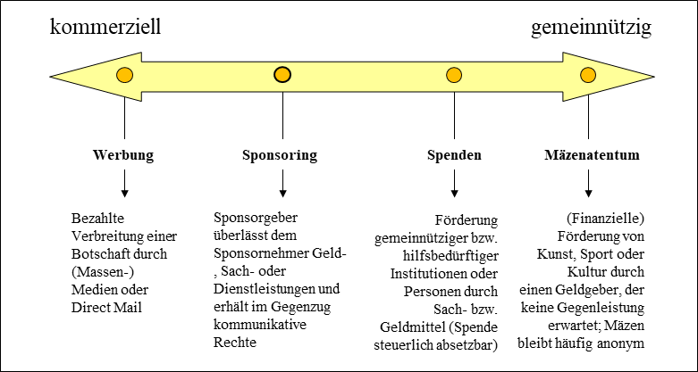
Quelle: eigene Darstellung auf der Basis von Leuteritz et al. (2008, S.8ff.).

Sponsoring – z.B. eines Golfturniers durch einen Sportartikelhersteller oder eines Rock-Konzerts durch einen Soft Drink-Produzenten – versetzt die Sponsoren in die Lage, eine eindeutig abgrenzbare und motivierte Zielgruppe anzusprechen. Weiterhin können diese Sponsoren auf vermehrte gesellschaftliche Akzeptanz ihrer kommerziellen Vorhaben hoffen. Diese „leihen“ sie sich von der gemeinnützigen Organisationen und deren Veranstaltungen, die zu unterstützen. Denn die weit überwiegende Mehrheit der Bevölkerung findet nicht nur Kultur-, Sozio- und Umweltsponsoring gut, sondern auch Sportsponsoring. Auch stören sich nur wenige an Hinweisen auf den Sponsor, bspw. vor und nach Fernsehsendungen (vgl. Tab. 1).
Tab. 1: Merkmale von Sponsoring
 | Sponsorgeber | Sponsornehmer
Beteiligte | Unternehmen | - Einzelpersonen  - Gruppen von Personen  - Non Profit-Organisationen
Leistungen | - Geld  - Sachleistungen  - Dienstleistungen | - Kommunikative Nutzung des Namens des Sponsornehmers bzw. seiner Leistungen  - Werbung für den Sponsor
Vorteil bzw. Nutzen | - Alternative zur „Werbeflut“  - Zielgruppe kann nicht „wegzappen“  - Umgehung von Werbeverboten (z.B. für Zigaretten)  - Präsentation des Unternehmens in einem positivem, zumeist emotionalisierten Umfeld ( z.B. Kunstevent)  - Geringe Streuverluste (= günstige Kontaktpreise)  - Ansprache schwer erreichbarer Zielgruppen (z.B. Golfer)  - Ausschluss von Konkurrenten durch Exklusivvertrag  - Redaktionelle Berichterstattung sorgt für Glaubwürdigkeit)  - Gesellschaftliche Akzeptanz | - Finanzielle Unterstützung  - Imagegewinn  - Erhöhung des Bekanntheitsgrades (z.B. unter Journalisten)  - Aufwertung von Veranstaltungen durch zusätzliche Events des Sponsorgebers
Quelle: eigene Darstellung auf Basis von Hermanns et al. (2016) und Leuteritz et al. (2008).

2 Einfluss der Landeskultur
Für das Sponsoring ist die steuerrechtliche Bewertung von Gemeinnützigkeit bedeutsam. Während im westlichen Kulturkreis mit Abstufungen nicht nur Institutionen, die Menschen helfen, als gemeinnützig gelten, sondern bspw. auch Tierschutz-Organisationen, ist die Gesetzeslage in vielen Ländern des östlichen Kulturkreises weniger eindeutig. In Japan etwa sind Einzelfallentscheidungen der jeweils zuständigen Regierungsbehörde üblich. Auch in Indien sind die Kriterien vage formuliert: „The Benefit of Society.“ In diesen Ländern ist Steuerbefreiung weitgehend Ermessens- bzw. Verhandlungssache, weshalb Sponsoren dort, wie in allen High Context-Kulturen, gute informelle Beziehungen zu den Behörden haben sollten. In Low Context-Kulturen, etwa des angelsächsischen Raumes, ist hingegen entscheidend, ob die formalen Kriterien der Gemeinnützigkeit erfüllt sind.

Gibt die Landeskultur des Zielmarktes Hinweise darauf, welche Personen, Veranstaltungen oder Organisationen Unternehmen sponsern sollten? Kollektivistische Gesellschaften achten bekanntlich mehr als andere auf ein harmonisches Miteinander, weshalb dort eher Teams bzw. Massenveranstaltungen für eine Förderung in Frage kommen. Umgekehrt empfiehlt es sich in individualistischen Kulturen, bekannte Einzelpersonen und öffentlichkeitswirksame Wettkämpfe zu unterstützen. Denn dort sind Wettbewerbsorientierung und Selbstverwirklichung wichtig. Geeignet sind in Märkten, für die …
- Ungewissheitsmeidung wichtig ist: Personen und Organisationen, die verlässlich sind.
- Maskulinität wichtig ist: Personen und Organisationen, welche die traditionelle Rollenverteilung verkörpern.
- Akzeptanz von Machtdistanz wichtig ist: Personen und Organisationen mit einem hohen sozialen Status.
- Langfristorientierung wichtig ist: Personen und Organisationen, die sich für Umweltschutz und andere langfristig bedeutsame Ziele einsetzen.
- Genussorientierung wichtig ist: Personen und Organisationen, die Lebensfreude symbolisieren.

Und was wissen wir über den Erfolg von Sponsoring in Abhängigkeit von der Landeskultur? In einer Untersuchung der Einstellungen zum Sportsponsoring äußerten junge Amerikaner eine stärkere Bereitschaft, bei den Sponsoren ihres Teams einzukaufen, als griechische und südkoreanische Vergleichspersonen (vgl. Dalakas/Kropp 2002). Ursächlich dafür scheint die jeweilige Intensität der Identifikation mit der eigenen Mannschaft zu sein, für die das jeweilige Selbstkonzept wesentlich ist. In kollektivistischen Gesellschaften wie Griechenland und Südkorea ist dieses weniger ich-bezogen als im individualistischen Kulturkreis (vgl. Hofstede 2001, S.210f.). Dies wiederum hat zur Folge, dass Griechen und Koreaner ihr soziales Bedürfnis nach Zugehörigkeit zu einer Ingroup vorzugsweise in ihrer primären sozialen Bezugsgruppe stillen: der Familie. Für die individualistischen Amerikaner erfüllt die Mitgliedschaft in einem Sportclub eine vergleichbare Funktion – was eine stärkere Identifikation mit diesem begünstigt (vgl. Gau/Kim 2011).

Generell aber werden ausländische Sponsoren weniger wertgeschätzt als inländische Geldgeber. In welchem Maße, hängt von der vorherrschenden Einstellung gegenüber Ausländern bzw. dem Fremden an sich ab.Vor allem bei ethnozentrischen und zu Animosität neigenden Konsumenten ist die Ablehnung groß, während kosmopolitische Zielgruppen dafür prinzipiell empfänglich sind (vgl. Meng-Lewis et al. 2014; Lee/Mazodier 2015).

Literatur: Dalakas, V.; Kropp, F. (2002): Attitudes of Youth toward Purchasing from Sponsors. A Cross-cultural Perspective, Journal of Euromarketing, 12(1): 19-39. Gau, L.S.; Kim, J.C. (2011): The Influence of Cultural Values on Spectators' Sport Attitudes and Team Identification: An East-West Perspective, Social Behavior and Personality: An International Journal, 39(5): 587-596. Hermanns, A. (2001): Sponsoring, in: Diller, H. (Hrsg.), Vahlens Großes Marketing Lexikon, 2. Aufl., 1587-1590, München: Vahlen. Hermanns, A.; Marwitz, C. (2008): Sponsoring, 3. Aufl., München: Vahlen. Hofstede, G. (2001): Culture´s Consequences. Comparing Values, Behaviors, Institutions and Organizations across Nations, 2nd Ed., Thousand Oaks/CA: Sage. Lee, R.; Mazodier, M. (2015): The Roles of Consumer Ethnocentrism, Animosity, and Cosmopolitanism in Sponsorship Effects, European Journal of Marketing, 49(5/6): 919-942. Leuteritz, A.; Wünschmann, S.; Schwarz, U.; Müller, S. (2008): Erfolgsfaktoren des Sponsoring. Messansatz, empirische Studie, Praxisleitfaden, Göttingen: Cuvillier. Meng-Lewis, Y.; Thwaites, D.; Pillai, K.G. (2014): Effectiveness of Olympic Sponsorship by Foreign and Domestic Companies. The Influential Role of Consumer Ethnocentrism, International Journal of Sports Marketing and Sponsorship, 15(2): 30-46.

Staat
Ausgangs des Mittelalters, als die universalen und transzendenten Reichs- und Herrschaftsideen (z.B. Heiliges Römisches Reich Deutscher Nation) zerfielen, gewann das bis dahin unbekannte Ordnungskonzept des Staates an Bedeutung. Vergleichbar waren lediglich 'politeia' (gr.) und 'res publica' (lat.). Beeinflusst vom Lateinischen ('status' = Stand bzw. die soziale Stellung) bezeichnete das Mittelhochdeutsche mit 'stat' vom 15. Jahrhundert an den sozialen Stand bzw. die gesellschaftliche Stellung eines Menschen, aber auch Rang und Lebensweise. Heute meint man mit „Staat“ eine politische Herrschaftsform, welche das Zusammenleben einer Gesellschaft innerhalb festgelegter territorialer Grenzen regelt. Nicht zuletzt aufgrund des Gewaltmonopols sind Staaten in der Lage, gemeinsame Güter und Werte zu wahren.

1648: Von der multiplen zur absoluten Macht

„Im Mittelalter war das Sacrum Romanum Imperium, das Heilige Römische Reich, das 1254 den Zusatz Deutscher Nation erhielt, das dominierende Staatswesen. Allerdings konnten damals gleichzeitig verschiedene Instanzen (z.B. der klerikale Fürst, der regionale Herrscher sowie der Kaiser) über dieselben Untertanen innerhalb eines bestimmten Gebietes unterschiedliche Formen von Souveränität ausüben.
Als Geburtsstunde des europäischen Verständnisses von Staat und Souveränität wird gewöhnlich das Jahr 1648 angegeben. Damals schlossen die protestantischen und die katholischen Mächte Europas den Westfälischen Frieden und beendeten damit den Dreißigjährigen Krieg. Wichtige Bestandteile des Friedensabkommens waren das im Augsburger Religionsfrieden von 1555 erstmals formulierte Prinzip cuius regio, eius religio und der aus dem römischen Privatrecht stammende Grundsatz des dominium. Beide Rechtsprinzipien hatten zur Folge, dass Besitz und Verfügungsgewalt über ein Stück Land absolut und unteilbar waren (= Vorbedingungen für einen mehr oder weniger zentralisierten und hierarchisch strukturierten Staat).
Im 19. Jahrhundert verlor die Religion ihre Bedeutung als verbindendes Element. Sie wurde durch den Mythos der nationalen Schicksalsgemeinschaft ersetzt, welche innerhalb eines Gebietes (in ihren „natürlichen Grenzen“) zusammenlebt. Die durch das Konzept der Nation angereicherte Idee des Flächenstaates verschärfte den Gegensatz zwischen „Wir“ und „Ihr“, zwischen Vertrautem und Fremdartigem. Sie setzte sich später auch außerhalb Europas durch. Selbst die Vereinten Nationen verankerten dieses Prinzip in ihrer Charta“ (Güsgen 1998, S.13).

Das Staatsvolk verkörpert die Gesamtheit der durch eine legitime Herrschaftsordnung vereinigten Menschen. Da in der arabischen Region demokratische Strukturen allenfalls in Ansätzen vorhanden sind und die Grenzen der meisten arabischen Staaten von den ehemaligen Kolonialmächten Frankreich und Großbritannien willkürlich, d.h. mit dem Lineal gezogen wurden, konnte sich dort kein wirkliches Staatsvolk entwickeln. Einen jordanischen Beduinen unterscheidet von einem irakischen oder saudischen Beduinen allein die Stammeszugehörigkeit, nicht die Nationalität. Und da die Grenzen der Stämme nicht mit den Landesgrenzen übereinstimmen, gilt die politische Loyalität weniger dem jeweiligen Regime, als vielmehr dem jeweiligen Stamm, dem Clan, der Großfamilie und neuerdings wieder vermehrt der Religion. Für die Herrscher sind Machterhalt und Eigenstaatlichkeit weitgehend identisch. Zwang, Gewalt und Unterdrückung gehören vor diesem Hintergrund zum Repertoire arabischer Herrschaft, ausgeübt vom Militär und den Geheimdiensten. Das Spektrum reicht dabei vom »weitsichtigen Autokraten«, wie ihn König Hussein verkörpert, bis zu Saddam Hussein. Keinem arabischen Land ist die Transformation traditioneller, patriarchalisch geprägter Gesellschaftsformen in die technisch-rationale Moderne gelungen. Sie waren und sind überwiegend künstliche Gebilde, ohne nationale Geschichte und Mythologie (vgl. Lüders 1998).
Literatur: Güsgen, F. (1998): Das unheilige Reich, Süddeutsche Zeitung, 54(119): 13. Lüders, M. (1998): Herrschaft auf Sand gebaut, Die Zeit, 53(9): 9.

Standardisierungs/Differenzierungs-Debatte
wurde schwergewichtig in den 1980er-Jahren geführt. Sollen Produkte, Verfahrensweisen, Instrumente, Theorien etc. den unterschiedlichen Bedingungen auf den verschiedenen Ländermärkten angepasst werden? Oder überwiegen aus produktionstechnischer und ökonomischer Sicht die Vorteile der Standardisierung die Nachteile, die aus dem Verzicht auf eine kulturadäquate Differenzierung erwachsen? Bisweilen argumentierten oder dachten die Anhänger der Standardisierungsthese Teils aus Bequemlichkeit und Teils aus der Überzeugung kulturimperialistisch. Das eigene Herkunftsland bzw. die Herkunftskultur sei allen anderen Ländern bzw. Kulturen grundsätzlich überlegen, weshalb es angemessen und vernünftig sei, sich ausschließlich an den eigenen Wertmaßstäben zu orientieren und ⇒ Global Marketing zu betreiben.
Nachdem aber viele Unternehmen in den 1990er-Jahren mit dieser kostengetriebenen Vereinfachungsstrategie wenig erfolgreich waren bzw. ganz scheiterten, ist man mittlerweile folgender Ansicht: Standardisiert vermarket können lediglich kulturfreie Produkte werden (insb. aus der technischen Sphäre, dem B-to-B-Bereich etc.). Die Mehrzahl der Konsumgüter aber ist ‘culture bound‘: kulturgebunden. Hier empfiehlt es sich, Strategien und Instrumente den jeweiligen landes- und kulturspezifischen Bedingungen anzupassen. Coca Cola, regelmäßig als Prototyp der Standardisierungsphilosophie genannt, trägt dem mittlerweile Rechnung. Standardisiert wird „lediglich“ die strategische Positionierung („Lebensfreude“), ansonsten differenziert man das Leistungsangebot (u.a. selbst die Produktpalette). Selbst Waschmittel sind kulturgebunden. Denn die Vorstellungen von „Reinheit“ variieren weltweit.

Standardisierungstrategie
Strategie des ⇒ Global Marketing. Nachdem aber viele Unternehmen in den 1990er- Jahren mit dieser kostengetriebenen Vereinfachungsstrategie wenig erfolgreich waren bzw. ganz scheiterten, ist man mittlerweile folgender Ansicht: Standardisiert vermarket können lediglich kulturfreie Produkte werden (insb. aus der technischen Sphäre, dem B-to-B-Bereich etc.). Die Mehrzahl der Konsumgüter aber ist „culture bound“: kulturgebunden. In solchen Fällen empfiehlt es sich, Strategien und Instrumente den jeweiligen landes- und kulturspezifischen Bedingungen anzupassen. Selbst Coca Cola, regelmäßig als Prototyp der Standardisierungsphilosophie genannt, trägt dem mittlerweile Rechnung. Standardisiert wird „lediglich“ die strategische Positionierung („Lebensfreude“), ansonsten differenziert man das Leistungsangebot (u.a. selbst die Produktpalette). Bemerkenswerterweise sind auch Waschmittel kulturgebunden. Denn die Vorstellungen von „Reinheit“ variieren weltweit. Für den islamisch geprägten Kulturraum gilt darüber hinaus, dass dort bspw. die Kommunikationspolitik zahlreichen Restriktionen unterliegt, die aus der Tradition und dem islamischen Recht erwachsen. Dies gilt für die Rolle von Frauen in der Werbung (z.B. die von diesen zu tragende Kleidung) ebenso wie für den erwarteten Wahrheitsgehalt der Claims („Ein Muslim sollte nichts versprechen, was er nicht halten kann“).

Status → Kulturdimensionen nach Trompenaars

Status, sozialer
leitet sich daraus ab, wie die Position bzw. funktionale Einordnung der Person in ein soziales System bewertet wird und welche Wertschätzung sie erfährt. So erfährt die Berufsgruppe der Ärzte traditionell eine hohe Wertschätzung, während Versicherungsvermittler eher skeptisch betrachtet werden. Bestimmen bzw. quantifizieren lässt sich der soziale Status anhand folgender Kriterien: erstens ökonomische Variablen wie der Beruf, das Einkommen und das Vermögen; zweitens interaktionale Variablen wie das persönliche Prestige, die Vernetzung und die Sozialisation und drittens politische Variablen wie Macht, Klassenbewusstsein und Mobilität.

Stereotyp
von Lippmann (1922) aus der Buchdruckersprache in die Kognitive Psychologie eingeführter Begriff ('pictures in our head'). Später formulierte Lippmann (1964): „Ein Stereotypenmodell … ist eine Methode, der großen, blühenden, summenden Unordnung der Wirklichkeit eine Ordnung zu unterschieben.“ Tajfel (1976/2001) schließlich definierte Stereotyp als das vereinfachte geistige Bild einer Klasse von Menschen, Institutionen oder Ereignissen, das in seinen wesentlichen Merkmalen von einer großen Zahl von Personen geteilt wird. Stereotype begegnen uns u.a. als Auto- und Heterostereotyp und als Länderstereotyp (⇒ „Made in …“).
Literatur: Lippman, W. (1922): Stereotypes, in: Public Opinion, 79-94, New York/NY: MacMillan. Tajfel, H. (2001): Social Stereotypes and Social Groups, in: Hogg, M.A.; Abrams, D. (Eds.), Key Readings in Social Psychology. Intergroup Relations, Essential Readings, 132–145, New York: Psychology Press.

Subkulturen-Marketing → Marketing, kultursenibles

Supranational
überstaatlich, d.h. zwischen staatlichem Recht und Völkerrecht agierend (bspw. die Europäischen Union)

Symbol
optisches, akustisches oder einen anderen Sinn ansprechendes Zeichen mit Bedeutungsüberschuss, d.h. einer weit über die „Oberflächenbedeutung“ des Zeichens hinausgehende tiefere Bedeutung (vgl. Müller/Gelbrich 2014, S.191ff.). Die „heilige Zahl Fünf“ bspw. ist ein typisches Beispiel der in vielen Kulturen verankerten Zahlensymbolik.

Altbabylon
- Symbolzahl der Göttin Ischtar
- Gleichnis der fünf klugen und der fünf törichten Jungfrauen

Mayas
- Fünf = Zentrum der vier Weltgegenden

Buddhismus
- Fünf-Elementenlehre (Erde, Wasser, Feuer, Luft, Leere)

Chinesische Geistes- und Religionsgeschichte
- Fünf-Elementen-Lehre „Wuxing (= daoistische Naturtheorie). Demnach repräsentieren Holz, Feuer, Erde, Metall und Wasser die Einheit aller materiellen Dinge. In einem unendlichen Prozess gegenseitiger Hervorbringung und Überwindung bedingen sie in wechselnden Kombinationen alles Existierende.

Konfuzianismus: Fünf Kardinaltugenden & Pflichtverhältnisse
- Liebe → Eltern & Kind (Als konfuzianische Kardinaltugend meint Liebe „pflichtgemäßes Verhalten in den zwischenmenschlichen Beziehungen)
- Rechtschaffenheit → Herrscher & Untertan
- Weisheit → Ältere & jüngere Geschwister
- Sittlichkeit → Mann & Frau
- Aufrichtigkeit → Freund & Freund

Konfuzianismus: Fünf Sekundärtugenden
- Disziplin & Respekt vor Autorität
- Lernen & Gelehrsamkeit
- Akzeptanz hierarchischer Unterschiede & Akzeptanz des Senioritätsprinzips
- Loyalität & Bereitschaft zur Unterordnung
- Genügsamkeit, Sparsamkeit & Fleiß, Strebsamkeit, Ausdauer

Islam
- Fünf Säulen des Islam Christentum
- Fünf Wunden Christi
- Fünf Bücher Moses
Literatur: Müller, S.; Gelbrich, K. (2014): Interkulturelle Kommunikation, München: Vahlen.

Taoismus
1 Geschichte
Tao ist „der Weg“. Im westlichen Kulturkreis wird mit Taoismus (bzw. Daoismus) eine philosophische ('tao-chia') und eine religiöse ('tao-chiao'). Tradition bezeichnet. Beide befolgen die Lehren von Laotse (lao-tzu), die in der Schrift 'tao- te ching' niedergelegt sind (vgl. Seiwert 1995, S.1224f.). Zusammen mit dem Buddhismus und dem Konfuzianismus hat der Taoismus in Gestalt der „Drei Lehren“ bzw. „Drei Denkweisen“ das soziale, spirituelle und ökonomische Leben in China maßgeblich beeinflusst. Zentral für die von kosmologischen Vorstellungen geprägte Lehre ist das Streben nach Unsterblichkeit (bspw. durch das Gleichgewicht von Yin & Yan, die Energie Qi, Meditation, Atem- und Körpertechniken oder Feng Shui).

2 Lehrsatz & Symbol
Im philosophisch-weltlichen Sinn wird 'tao' als Gesetz bzw. naturgesetzlicher Ablauf bzw. als etablierte Methode (z.B. von Handwerkern) bezeichnet. Die philosophisch-religiöse Bedeutung ist wesentlich weiter gefasst und meint den Urgrund der Welt, der hinter allen realen Erscheinungen steht und diese bewirkt. Der Mensch soll dieses Prinzip möglichst wenig durch bewusstes Handeln und Streben stören, sondern mystisch-intuitiv in Einklang mit diesem Weltprinzip leben. Häufig wird der davon abgeleitete Grundsatz des 'wei wu wei' als Nichthandeln fehl gedeutet. Gemeint aber ist, der Mensch solle durch sein Handeln sich nicht der Eigendynamik des Tao widersetzen, sondern diesem seinen Lauf lassen.
Das Symbol dieser religionsähnlichen Lehre sind die ineinander verschränkten Yin und Yang (vgl. Abb.). Sie sind keine gegensätzlichen, antagonistischen Kräfte, sondern Pole, die sich entsprechen und ergänzen. Symbolisiert wird die dynamische Wechselwirkung zwischen Yin und Yang mit Hilfe eines weißen und eines schwarzen Halbkreises, beide in Gestalt eines stilisierten Fisches, welche sich gegenseitig durchdringen und ein harmonisches Ganzes bilden. Yin symbolisiert Weichheit und Nachgiebigkeit, das Passive, Negative und Weibliche. Yang ist Ergänzung und Gegenteil zugleich: Härte, Festigkeit und Aktivität, das Positive und Männliche.


Yang
Prinzip des Gebens Männlich
Positiv Aktivität Bewegung Festigkeit Härte
Tag Himmel Licht Hitze
Yin
Prinzip des Empfangens Weiblich
Negativ Passivität Ruhe Nachgiebigkeit Weichheit Nacht
Erde Dunkelheit Kälte
Der kleine Kreis in der jeweils anderen Farbe deutet an, dass Yin auch ein gewisses Maß an Yang einschließt und umgekehrt. Obwohl beide gegengerichtete Bewegungen verkörpern, heben sie sich nicht auf, sondern treiben sich ständig wechselseitig an und beeinflussen sich. Dieses dynamische Wechselspiel zeigt sich bspw. im Tag, der in der Nacht endet, und in der Nacht, die in den Tag übergeht. Die Erfüllung des einen wird beständig zur Voraussetzung des anderen.

3 Grundzüge der taoistischen Lehre
Als eine Art „Urprinzip“, d.h. Voraussetzung für alles Sein, Handeln und Wirken, bringt Tao das Universum und die Dinge der Welt hervor. Allerdings entzieht sich dieses metaphysische Prinzip dem begrifflichen Denken, weil es sich durch keine konkreten Eigenschaften beschreiben lässt; denn es ist absolut. Das 'te' (= die Tugend) wiederum repräsentiert die Normen, an denen die Menschen ihr ethisches und politisches Verhalten ausrichten können (bzw. sollen).
Noch heute messen viele Chinesen dem 'tao-te ching', dem Buch über den „Weg der Tugend“, große Bedeutung zu. Sie denken seit jeher in den Kategorien von Yin und Yang. Das Schlüsselwort 'bili' lässt sich übersetzen mit Ausgewogenheit oder Gleichgewicht. In der Medizin entspricht dem die Überzeugung, dass Harmonie und Gleichgewicht der Lebenskräfte wesentliche Voraussetzungen für einen gesunden Körper sind. Geheilt werden kann der Mensch nur, wenn man die Störung des Gleichgewichts behebt. Deshalb sucht ein traditionell denkender chinesischer Arzt zunächst nach Einflüssen, welche diese Balance stören: Yin- Krankheiten werden der Lehre zufolge durch eine Unterfunktion, Yang-Krankheiten durch eine Überfunktion der verschiedenen Organe verursacht.
Häufig missverstanden werden Art und Funktion des Harmoniestrebens. Das Prinzip des Tao ist die Wiederkehr: Alles auf dieser Welt kehrt zu seinem Ursprungspunkt zurück. Graphisch lässt sich diese Metapher als Kreis ausdrücken. Im Chinesischen wird deshalb das große Nichts, die Quelle des Seins, als das Tao mit dem Symbol ‘wuchi‘, dem vollendeten Kreis, dargestellt. Das Tao ist vom Wesen her Bewegung, Wiederkehr, eine zyklische und rhythmische Bewegung. Ohne sie gäbe es nur die undifferenzierte Einheit. Harmonie aber ist aus taoistischer Sicht eine differenzierte Einheit. Während die westliche Welt unter Harmonie ein Leben in einer gleichbleibenden, ruhigen „heilen Welt“ versteht, gehören „für den östlichen Menschen Störung, Leid und Schmerz unzertrennbar zum Leben Harmonie meint hier Bewegung, Dynamik im sinnvollen Wechsel und Ausgleich der Lebenskräfte“ (Peill-Schoeller 1994, S.142ff.).

4 Ökonomisch relevante Konsequenzen
Chinesen setzen Organisationen mit körperlichen Kreisläufen gleich. Die Ursachen von Störungen betrieblicher Abläufe (z.B. ⇒ Konflikte) werden folglich ebenfalls in einem Ungleichgewicht von Yin & Yang gesucht. Taoistisches Konfliktmanagement bedeutet u.a., den Dingen ihren Lauf zu lassen; denn im Lauf der Welt äußert sich das Tao. Jedes Phänomen sucht spontan seinen eigenen Weg, sein Tao. Dieses gilt es zu beobachten und intuitiv zu erfassen. Vorgesetzte sollen nicht unmittelbar in einen Konflikt eingreifen und womöglich entgegen dessen Eigendynamik handeln, sondern durch ihr Vorbild wirken.
Taijiquan, dem Schattenboxen, schrieb der Taoismus ursprünglich eine lebensverlängernde Wirkung zu. Dies entspricht dem Wunschdenken der chinesischen Gesellschaft, welche seit Jahrtausenden auf der Suche nach einem lebensverlängernden Elixier ist. Taiji heißt das Absolute, das graphisch durch Yin & Yang dargestellt wird. Es hat die pragmatisch und erfahrungswissenschaftlich- denkenden Chinesen immer wieder zu praktischen Anwendungen inspiriert. So zählte für Militärstrategen das Schattenboxen zu den wichtigsten Kriegstechniken:
„In der Defensive liegt der Ansatz zur neuen Offensive.“ Auch im täglichen Leben sei es ratsam, wirtschaftlichem, politischem oder sonstigem Druck nachzugeben; denn offene Opposition provoziere die Gefahr des Gesichtsverlustes. Lässt der Druck nach, kann der Schattenboxer den Gegner mit dessen eigenen Waffen schlagen und seinen Gegenangriff mit vergleichsweise begrenztem Kräfteeinsatz, aber großer Aussicht auf Erfolg vortragen. Als Verhandlungstaktik empfiehlt der Daoismus Politikern wie Managern, den „Gegner“ nie direkt anzugreifen. Die indirekte Strategie erleichtere es, auch in schwierigen Situationen Auswege zu finden.
Literatur: Peill-Schoeller, P. (1994): Interkulturelles Management. Synergien in Joint Ventures zwischen China und deutschsprachigen Ländern, Berlin: Springer. Reiter, F.C. (2002): Religionen in China. Geschichte, Alltag, Kultur, München: CH Beck. Seiwert, H. (1995): Taoismus, in: Drehsen, V.; Häring, H.; Kuschel, K.-J.; Siemers, H. (Hrsg.), Wörterbuch des Christentums, 1224-1225, München: Orbis.

Team, multikulturelles
mit Angehörigen unterschiedlicher Kulturen bzw. Nationen besetzte Arbeitsgruppe (⇒ Multikulturalität). Leitidee dieses Instruments internationaler Personalpolitik (⇒ Diversity Management) ist die Absicht, das Synergiepotenzial, das kultureller Heterogenität innewohnt (bzw. zugeschrieben wird), zu nutzen.

1. Mythos Team
Aufgrund der zunehmenden Internationalisierung und Globalisierung der Unternehmenstätigkeit kommt es immer häufiger vor, dass Angehörige verschiedener Kulturkreise kurz- oder längerfristig zusammenarbeiten. Dies kann informell geschehen oder im Rahmen von Teams, die explizit in die Unternehmensstruktur eingebunden sind. Unstrittig ist, dass interkulturelle Kompetenz eine notwendige Bedingung der erfolgreichen Führung von bzw. der Mitarbeit in multikulturellen Teams ist (⇒ Kompetenz, interkulturelle; vgl. Matveev/Milter 2004).

Etwas anders verhält es sich mit der grundsätzlichen Einschätzung von multikulturellen Teams. So, wie lange Zeit Teamarbeit idealisiert wurde (vgl. Malik 1999), so glaubte man, dass kulturell heterogene Arbeitsgruppen effizienter, kreativer, innovativer etc. arbeiten als monokulturelle Teams (vgl. Gassmann 2001). Begründet wurde dies mit den kulturbedingt unterschiedlichen Weltbildern, Führungstheorien, Arbeitsstilen etc. der Gruppenmitglieder, die sich – so die Hoffnung – wechselseitig ergänzen und befruchten.

Aufgrund kulturspezifischer Vorstellungen über die Wünschbarkeit oder Angemessenheit unterschiedlicher Problemlösungsstrategien, divergierende Arbeitsstile sowie Modi des Zeit-Managements kommt es in multikulturellen Teams immer wieder zu Konflikten und Enttäuschungen. Nur wenn diese nicht sich selbst überlassen, sondern aktiv und kultursensibel geführt werden (vgl. von der Oelsnitz 2006), kann sich die Hoffnung auf kulturelle Synergie erfüllen. Vor allem in der Anfangsphase der Teambildung haben multikulturelle Teams mehr Probleme zu bewältigen als monokulturelle Teams. Nur dann, wenn die Beteiligten bereit und in der Lage sind, fremdkulturelle Arbeitsstile, Verfahrensweisen, Lösungsansätze als prinzipiell gleichwertig und bisweilen sogar als den eigenen überlegen anzuerkennen, können multikulturelle Teams ihre Stärken ausspielen (vgl. Thomas 2003).

Maximal zwölf Zeilen
„Ende der achtziger Jahre verlor die Marketing-Abteilung der deutschen Niederlassung eines amerikanischen multinationalen Konzerns in kurzer Zeit fast ihre gesamte, bis dahin rein deutsche Mitarbeiterschaft. Die Zentrale in den USA hatte als Nachfolgerin eines Deutschen, der für die Niederlassung eine eigenständige, an einheimischen Verhältnissen orientierte Organisationskultur hatte entstehen lassen, eine nur englischsprachige junge Amerikanerin als Geschäftsführerin nach Deutschland beordert, wo sie sogleich die Standards der Muttergesellschaft einführte. Eine ihrer Innovationen betraf die Anpassung des lokalen Berichtswesens an jenes der Zentrale: von Sitzungen, Werbekampagnen usw. durfte in Zukunft nur noch mit maximal zwölf Zeilen berichtet werden. Die deutschen Mitarbeiter sahen sich dadurch um die Möglichkeit gebracht, Sachverhalte differenziert genug darzustellen und damit ihrer Kompetenz Ausdruck zu verleihen. Andere Veränderungen der organisations-internen Kommunikation wie direkte und öffentliche Kritik an – auch älteren – Mitarbeitern und die Anforderung, in ihrer Gegenwart das Englische für alle Gespräche zu gebrauchen, kamen hinzu“ (Knapp 1996, S.69).

2. Risiken multikultureller Teams

Falscher Konsensus
Gemäß dieser aus der Attributionstheorie bekannten systematischen Fehleinschätzung neigen Menschen dazu, fälschlicherweise zu unterstellen, dass andere Menschen so fühlen, denken und handeln wie sie selbst. Barmeyer/Davoine (2006) beschreiben die Risiken dieser Annahme.

Ähnlichkeitsannahme
„Manager und Mitarbeiter eines Landes haben eine für sie selbstverständliche Auffassung von Teamarbeit, Zusammenarbeit, Führung, Delegation, Partizipation etc, die sie als »normal« und »richtig« ansehen und danach – unbewusst – ihr Verhalten ausrichten. Dabei ist jedes Managementsystem in der Regel erfolgreich und basiert auf bestimmten Grundannahmen, die sich in der Vergangenheit bewährt haben. Diese »Ähnlichkeitsannahme« führt zu der Auffassung, dass das Gegenüber ähnlich denkt, fühlt und handelt. Problematisch ist, dass diese »geglaubte Selbstverständlichkeit« nicht thematisiert wird und die unterschiedlichen Auffassungen verborgen bleiben. Dass es gravierende, meist unterschätzte oder gar vollkommen ignorierte Systemunterschiede gibt, erschwert die Arbeit in interkulturellen Teams“ (Barmeyer/Davoine 2006, S.35).

Unvereinbarer Arbeitsstil
Gibt es, kulturbedingt, unterschiedliche Arbeitsstile? Und begünstigt oder erschwert dies Teamarbeit? Zeutschel (2000) bildete für die Zwecke eines computergestützten Unternehmensplanspiels 27 Teams, bestehend aus deutschen, amerikanischen und indonesischen Teilnehmern. Sie alle erhielten die Aufgabe, ein kleines Textilunternehmen zu leiten. Bemerkenswerte Unterschiede traten vor allem zwischen den überaus ehrgeizigen, leicht übermotiviert agierenden Deutschen und den vergleichsweise gelassenen und rücksichtsvollen Amerikanern auf (vgl. Tab. 1). Deren Arbeitsstil zeichnete sich dadurch aus, dass Misserfolge möglichst nicht persönlich genommen wurden. Hingegen wurden Erfolge, selbst kleinere Erfolge, ausführlich zelebriert.

Tab. 1: Arbeitsstile im Vergleich
 | Deutsche | US-Amerikaner
Arbeitsweise | • aufgabenorientiert  • analytisch  • faktenorientiert  • Dokumentation der zur Entscheidungsfindung  genutzten Daten | • entscheidungs- und experimentierfreudig
Arbeitsstil/  Persönlichkeit | • Identifikation mit der Aufgabe (bis hin zur Verbissenheit)  • konfrontative, persönliche Kritik  • Suche nach der optimalen Lösung | • Gelassenheit  • eher humorvolle, indirekte Kritik  • Suche nach Kompromissen
Übergeordnetes Ziel | • Arbeitsergebnis  • Richtigkeit von Ideen und Vorschlägen | • Gruppenharmonie
Quelle: eigene Darstellung auf der Basis von Zeutschel (2000).

Selbst- & Rollenbild
Für die Funktionsfähigkeit und Psychodynamik von Arbeitsgruppen spielt u.a. die von den Mitgliedern einer Gruppe prominenten Gruppenmitgliedern zugeschriebene Problemlösungskompetenz eine zentrale Rolle. Wie einschlägige Studien nahe legen (vgl. z.B. Trommsdorff 2002; 1985), haben vornehmlich in Europa Entscheider und Führungskräfte das Bedürfnis, von anderen …
- als kompetent wahrgenommen zu werden und
- diese Problemlösungskompetenz auch dauerhaft zugeschrieben zu bekommen.

Wird ihre Kompetenz in Frage gestellt, sind in europäischen Ländern stark emotionale, u.U. aggressive Reaktionen wahrscheinlicher als in anderen Kulturkreisen (vgl. Kornadt 2003).

Weiterhin ist die sog. Kontrollspanne zu beachten, d.h. der Spielraum, den ein Stelleninhaber besitzt, um Entscheidungen herbeizuführen und umzusetzen (vgl. Frese 2005). In Gesellschaften, die Machtdistanz akzeptieren, hängt die Kontrollspanne von der relativen hierarchischen Position ab. Dort versuchen Manager, die nicht an der Spitze der (Unternehmens-)Hierarchie stehen, möglichst wenig Verantwortung zu übernehmen. Zugleich stellen sie die Kontrollspanne von Vorgesetzten nicht in Frage. Während deutsche Gruppenmitglieder im Regelfall eine ausgeprägte Kontrollmotivation besitzen und dazu neigen, den Gruppenprozess zu beeinflussen, lassen sich indische Probanden bspw. wesentlich stärker vom Affiliationsmotiv lenken. Sie streben nach Zugehörigkeit zur Gruppe und bemühen sich um sog. Legitimitätssignale. Diese zeigen an, dass die eigenen Ansichten, Entscheidungen und Handlungen von wichtigen Bezugspersonen für „richtig“ gehalten werden und niemand die gegebene Sozialstruktur in Frage stellt wird (vgl. Strohschneider 2001, S.293).

3. Beispiele bikultureller Teams

3.1 Deutsch-amerikanische Teams
Die Unterschiede zwischen der amerikanischen und der deutschen Arbeitskultur sind subtil und beeinträchtigen vielleicht gerade deshalb die Zusammenarbeit. Während das deutsche Ideal sorgfältige und effektive Arbeit ist, entspricht es der amerikanischen Mentalität, schnell und effizient zu arbeiten. Ein weiterer wichtiger Unterschied lautet „doing your best (German) versus being successful (American). It is important to discuss these differences because Americans consider themselves to be thorough and effective while putting forth their best performance. However, Americans generally do not meet German expectations when applying American standards“ (Hager 2005, S.275).

Weiterhin neigen Amerikaner entsprechend ihres voluntaristischen Weltbildes dazu, primär lösungsorientiert zu denken und zu handeln (vgl. Badke-Schaub/Strohschneider 1998). Für Angehörige anderer Gesellschaften hat kulturbedingt in vergleichbaren Situationen das Streben nach Einsicht Vorrang. In Deutschland etwa geht diese vorwiegend kognitive Orientierung mit einer generalisierten Risikoaversion einher sowie einer geringen Kontrollüberzeugung und dem Gefühl des Selbstzweifels, was mit einer überdurchschnittlichen Tendenz zur Unsicherheitsvermeidung korrespondiert.

100 vs. 80%
M. Emmens, ein 52-jähriger Manager, leitet ein zehnköpfiges Führungsteam aus Deutschen, Franzosen und Amerikanern, das gemeinsam bestimmte Arzneimittel weltweit vermarktet. Seiner Erfahrung zufolge sind die Kulturen fundamental verschieden. Besonders auffällig sei der Drang der Deutschen nach Perfektion. Hier würden immer 100% verlangt, während in Amerika 80% genug seien. Der Sinn für Dringlichkeit gehe den Deutschen indessen ab. Bei wichtigen Entscheidungen aber steuerten sie im Team eine Menge Informationen bei, die Franzosen brächten die Sache durch ihre Emotionen voran und die Amerikaner durch ihre Handlungsorientierung.

Viele Beobachter schildern das Verhältnis zwischen beiden Seiten als enttäuschte Liebe – wie in folgendem Fall, als die Manager ihres US-Tochterunternehmens sich nach Einschätzung der deutschen Delegation nicht in angemessener Weise auf die Präsentation ihres aus Deutschland angereisten Chefs zur geplanten Fabrikerweiterung konzentrierten. „Und in der Diskussion trugen sie nichts zur Analyse und Problemfindung bei, sondern drängten in ihrer »Cowboy-Mentalität« ständig darauf, endlich zur Tat zu schreiten. Typisch amerikanisch eben: Erst schießen, dann fragen! Frust machte sich auch auf der amerikanischen Seite breit: Die Cowboys empfanden die Besprechung als ‘information overkill‘ – also sagten sie nichts, was die Diskussion in die Länge hätte ziehen können. Außerdem waren die Deutschen einfach zu sehr auf die Theorie statt auf die Lösungen fixiert – der Plan würde in der Praxis sowieso modifiziert werden müssen. Typisch deutsch eben: Lieber reden als handeln“ (LeMont-Schmidt 2002, S.17f.).

Auch bezüglich des Verhältnisses von Privatem und Beruflichem bestehen gravierende Unterschiede. In den USA durchdringen und beeinflussen sich die verschiedenen Lebensbereiche wechselseitig, während in Deutschland stärker getrennt wird. „Wenn ein Deutscher zur Arbeit kommt, dann arbeitet er. Da gibt es kein Geplauder, und es werden keine persönlichen Dinge erledigt. Die Zeit, die man in Deutschland im Büro verbringt, ist limitiert, die meisten gehen nach der regulären Arbeitszeit nach Hause. In den USA dagegen arbeiten die Menschen weniger intensiv, dafür länger. C. Martin, Amerikaner und Führungskraft bei Bosch, sagt: »Das hohe Produktivitätsniveau in Deutschland beeindruckt mich. In den USA vermischen wir Privates und Arbeit stärker. Da wir länger im Büro sitzen, wundert sich auch niemand, wenn Sie zwischendurch ein privates Gespräch führen oder mitten am Tag die Kinder von der Schule abholen.« H. Stock, Deutscher und CEO des Arzneimittelkonzerns Grünenthal Group, ergänzt: »In Deutschland gereicht es Managern zum Nachteil, wenn sie sich verabschieden, um das Fußballspiel ihrer Tochter anzuschauen. In den USA ist das völlig akezptabel.« Deutsche Expatriates sollten sich in den USA darauf einstellen, dass Arbeit mehr Raum im Leben einnimmt. Sie müssen ihre Arbeit stärker mit ihrem Privatleben verzahnen und vor allem Verständnis dafür haben, wenn ihre US- Mitarbeiter sich dementsprechend verhalten. Es wird erwartet, dass Sie einen Blackberry benutzen und auch am Wochenende E-Mails beantworten. Flexibilität wird vorausgesetzt und geschätzt. Sie verbringen zwei, drei Stunden mit ihrer Familie und kehren abends an ihren Computer zurück“ (Gorlick 2009).

3.2 Deutsch-französische Teams
Zu den Mythen der französischen Arbeitswelt zählt „Système D“: D wie ‘se débrouiller‘ (frz. = sich durchbeißen, sich zu helfen wissen) oder ‘se démerder‘ (= vulgäres Äquivalent für ‘se débrouiller‘). Damit ist die in der Tradition des angeblich romanischen Improvisationstalents stehende „Kunst“ gemeint, entsprechend dem betriebswirtschaftlichen Minimalprinzip Arbeitseinsatz und Zeitaufwand zu reduzieren und dennoch ein gutes Ergebnis zu erzielen. Tatsächlich aber handelt es sich dabei nicht um ein „System“, sondern um „flexibles und zielgerichtetes Reagieren auf eine unvorhergesehene Situation mit Hilfe des gesunden Menschenverstandes“ (vgl. Barmeyer 2000). Dennoch ist Système D für das Selbstbild französischer Manager wesentlich. In ihrer Neigung zu situativ angepasster Flexibilität erblicken sie gerne einen Wettbewerbsvorteil, deutsche Manager hingegen eher Unvermögen bzw. Unwilligkeit zu systematischer und zielgerichteter Planung.

Projektplanung und Projektausführung werden in französischen Unternehmen gewöhnlich zeitlich überlappend durchgeführt, in deutschen Unternehmen jedoch deutlich voneinander getrennt. Deshalb empfinden viele französische Manager das vergleichsweise strukturierte Verhalten ihrer deutschen Kollegen häufig nicht als „strukturiert“, sondern als Hinhaltestrategie, während der umgekehrte Vorwurf „überstürztes, fahrlässiges Handeln“ lautet. Ähnlich verhält es sich mit der damit verbundenen Bereitschaft, bereits getroffene Entscheidungen zu revidieren, wenn unvorhergesehene Ereignisse eintreten oder die Rahmenbedingungen sich verändern.

3.3 Deutsch-chinesische Teams
Lange Zeit war die Rollenverteilung unstrittig: Die erfahrenen Deutschen hatten die im konfuzianschen China hochgeschätzte Rolle des Lehrers inne, und die Chinesen waren die gelehrigen Schüler, die ihren Meister verehrten. Seitdem China nicht mehr nur die verlängerte Werkbank der Welt und zur führenden Handelsnation aufgestiegen ist, hat sich das Verhätnis grundlegend geändert. „Westliche Experten werden nicht mehr vergöttert. In den vergangenen Jahren hat sich die Qualifikation der Chinesen deutlich verbessert. Sie studieren und arbeiten im Ausland und kommen sehr selbstbewusst nach China zurück. So selbstsicher treten sie dann auch westlichen Managern gegenüber auf“ (Schröder 2012, S.V2/9).

Seitdem Chinesen immer häufiger ausländische Tochterunternehmen kaufen und führen, erwarten sie, dass ihre kulturelle Eigenheiten und ihr direktiver, wenig partizipativer Führungsstil respektiert werden. Selbst höherrangige Mitarbeiter werden zumeist nicht an Entscheidungen beteiligt. Auch bei der Entscheidungsvorbereitung bestehen erhebliche Unterschiede. „In Europa ist man stark in der Analyse. Man trägt Daten zusammen, stellt quantitative Untersuchungen an, baut Foliensätze und trifft daraufhin die Entscheidung. In China dagegen wird nicht groß diskutiert, sondern gehandelt“ (Demmer 2012, S.V2/9).

Chinesen halten sich nicht nur für tatkräftiger und arbeitsamer als Deutsche, sondern auch für pragmatischer und konstruktiver, für flexibler und loyaler. Ihre Unfähigkeit, mit offener Kritik umzugehen, sowie ihr Bedürfnis nach Respektsbezeugungen sind für Deutsche ebenso gewöhnungsbedürftig wie die Art und Weise der Entscheidungsfindung. „In großer Runde werden selten echte Diskussionen geführt. Die Dinge sind meist vorher abgestimmt worden. Wer versucht, mit originellen und kreativen Ideen in einer Besprechung auf sich aufmerksam zu machen, fällt in Ungnade. Verschmelzen mit der Gruppe ist ein Erfolgsrezept im Umgang mit Vorgesetzten“ (Demmer 2012, S.V2/9).

Literatur: Badke-Schaub, P.; Strohschneider, S. (1998): Complex Problem Solving in the Cultural Context, Le Travail Humain, 61(1): 1-28. Barmeyer, C.I. (2000): Interkulturelles Management und Lernstile, Frankfurt/Main: Campus. Demmer, C. (2012): Verschmelzen mit der Gruppe, Süddeutsche Zeitung, 68(65): V2/9. Frese, E. (2005): Grundlagen der Organisation. Entscheidungsorientiertes Konzept der Organisationsgestaltung, 9. Aufl., Wiesbaden: Gabler. Gassmann, O. (2001): Multicultural Teams. Increasing Creativity and Innovation by Diversity, Creativity and Innovation Management, 10(2): 88-95. Gorlick, R. (2009): So ticken amerikanische Chefs, http://www.spiegel.de/unispiegel/jobundberuf/0,1518,druck-663918,00.html (09.12.2009). Hager, M. (2005): Using German Web Sites to Teach Culture in German Courses, CALICO Journal, 22(2): 269-284. Kornadt, H.-J. (2003): Beiträge des Kulturvergleichs zur Motivationsforschung, in: Thomas, A. (Hrsg.), Kulturvergleichende Psychologie, 2.Aufl., 347-383, Göttingen: Hogrefe. LeMont-Schmidt, P. (2002): Die amerikanische und die deutsche Wirtschaftskultur im Vergleich, 4.Aufl., Göttingen: Hainholz. Malik, F. (1999): Der Mythos vom Team, Psychologie Heute, 26(8): 32-35 Matveev, A.V.; Milter, R.G. (2004): The Value of Intercultural Competence for Performance of Multicultural Teams, Team Performance Management: An International Journal, 10(5/6): 104-111. Schröder, S. (2012): Auf Augenhöhe. Was eine interkulturelle Trainerin westlichen Experten vor einem China-Aufenthalt nahelegt, Süddeutsche Zeitung, 68(65): V2/9. Strohschneider, S. (2001): Kultur – Denken - Strategie. Eine Indische Suite, Bern: Huber. Thomas, A. (Hrsg.) (2003a): Psychologie interkulturellen Handelns, 2. Aufl., Göttingen: Hogrefe (1. Aufl. = 1996). Trommsdorff, G. (1985): Kontrollorientierung aus kulturvergleichender Sicht, in: Montada, L. (Hrsg.), Bericht über die 7. Tagung Entwicklungspsychologie, 309-311, Trier: Universitätsdruckerei. Trommsdorff, G. (2002): Kulturvergleichende Sozialpsychologie, in: Frey, D.; Irle, M. (Hrsg.), Theorien der Sozialpsychologie Bd.II, Gruppen-, Interaktions- und Lerntheorien, 390-408, Bern: Huber. von der Oelsnitz, D. (2006): Kulturelle Heterogenität. Leitlinien der Teamführung im interkulturellen Kontext, Zeitschrift für Management, 1(2): 142-166. Zeutschel, U. (2000): Potentials and Pitfalls of German/U.S.-American Cooperation in Workgroups, in: Stumpf, S.; Thomas, A. (Eds.), Diversity and Group Effectiveness, 385-402, Lengerich: Pabst Science Publ.

Technologie → Determinismus

Tempo, soziales → Zeit

Theorie der gelernten Hilflosigkeit
geht davon aus, dass Menschen danach streben, Ereignisse, die für sie bedeutsam sind, zu „kontrollieren“ (faktisch bzw. gedanklich). Positive Kontrollerfahrungen steigern das Selbstwertgefühl, insb. das „Gefühl“ der Selbstwirksamkeit. Können Menschen hingegen keinen systematischen Zusammenhang (= Kontingenz) zwischen ihrem Handeln und den Konsequenzen dieser Handlungen erkennen, so entwickeln sie eine schwache Kontrollüberzeugung. Wiederholt sich der Eindruck, dass man selbst nichts tun kann und verfestigt sich diese ⇒ Einstellung zu einem Belief, d.h. zu einer glaubensähnlichen Überzeugung („Gleichgültig, was ich tue: Ich kann dieses oder jenes nicht verhindern“), dann spricht man von gelernter Hilflosigkeit.
Literatur: Seligman, M.E.P. (1975): Helplessness. On Depression, Development, and Death, San Francisco/CA: Freeman.

Theorie der sozialen Identität
besagt, dass Menschen neben ihrer persönlichen Identität auch eine soziale Identität „besitzen“. Letztere ergibt sich aus der Zugehörigkeit zu einer sozialen Gruppe, der ‘in group‘. Identitätsstiftend ist aber auch die Abgrenzung von anderen Gruppen (‘out group‘). Dabei werden Unterschiede, die zwischen der eigenen Gruppe und anderen Gruppen bestehen und für die Definition der sozialen Identität bedeutsam sind, überbetont (akzentuiert). Übertrieben wird auch das Ausmaß, in dem die eigene Gruppe über diese identitätsstiftenden Eigenschaften verfügt.
Literatur: Tajfel, H.; Turner, J. (1986): The Social Identity Theory of Intergroup Behaviour, in: Worchel, S.; Austin, W.G. (Eds.) Psychology of Intergroup Relations, 2nd Ed., 7-24, Chicago: Nelson-Hall. Tajfel, H.; Wilkes, A.L. (1963): Classification and Quantitative Judgement, British Journal of Psychology, 54(2): 101-114.

Theorie der universellen kulturellen Werte → Kulturdimensionen nach Schwartz

Third Culture
Erscheinungsform kultureller Identität. Aus kulturkritischer Sicht sorgt Globalisierung dafür, dass westliche Werte und selbstbestimmte Lebensstile zunehmend in nicht-westlichen Kulturen Eingang finden bzw. diesen oktroyiert werden. Arnett (2002) untersuchte die Konsequenzen dieses Vorgangs für die Identitätsbildung. Ein Teil der jungen Menschen entwickelt demnach eine bikulturelle Identität, indem sie ihre lokale (bzw. nationale) Identität mit einer globalen Identität verbinden. Teils noch den Traditionen ihrer Herkunftsländer verhaftet, fühlen sie sich gleichzeitig der westlichen Globalkultur verbunden bzw. verpflichtet. Glückt ihre Sozialisation, so gewinnen die Bikulturellen Zugang zu beiden Welten. Im negativen Fall aber kommt es zu Identitätskonfusion: Kulturell entwurzelt und innerlich heimatlos, stellen bspw. afrikanische Jugendliche die bislang selbstverständliche absolute Macht der Väter in Frage. Und in ehemals kollektivistischen Gesellschaften geben Jugendliche deren Werte auf, ohne sich jedoch wirklich mit denen der westlichen Welt identifizieren zu können.
Andere wiederum grenzen sich von dieser Entwicklung bewusst ab und entwickeln eine Third Culture-Identität (vgl. Adair et al. 2006): Da sie sich als „Fremde in zwei Welten“ empfinden, suchen sie bei einer künstlichen Identität Zuflucht. So empfinden sich viele der in dritter Generation in Deutschland lebenden Türken weder als Türken noch als Deutsche, weshalb es zu einem Regress auf die idealisierte nationale oder religiös-fundamentalistische Identität ihres Herkunftslandes kommt.
Die in vielen Bereichen globalisierte Wirtschaftstätigkeit zeichnet sich u.a. dadurch aus, dass immer seltener eindeutig abgrenzbare „Entitäten“ (Nationalstaaten und Unternehmen) die relevante Bezugsgröße sind und immer häufiger diffusere Phänomene (z.B. Netzwerkstrukturen, multikulturelle Projektteams). Angesichts dieser Entwicklung forderten Søderberg/Holden (2002, S.103) „an alternative approach which acknowledges the growing complexity of inter- and intra-organizational connections and identities, and offers theoretical concepts to think about organizations and multiple cultures in a globalizing business context.” Vor allem bei internationalen Fusionen erweisen sich Friktionen aufgrund der Unvereinbarkeit der jeweiligen multiplen kulturellen Bindung der Fusionspartner regelmäßig als Schlüsselproblem. Der Fall DaimlerChrysler demonstrierte dies in dramatischer Weise (vgl. Abb. 1).

Abb. 1: Inkompatible Landes-, Branchen- und Unternehmenskulturen
als Ursache des Scheiterns der DaimlerChrysler-Fusion
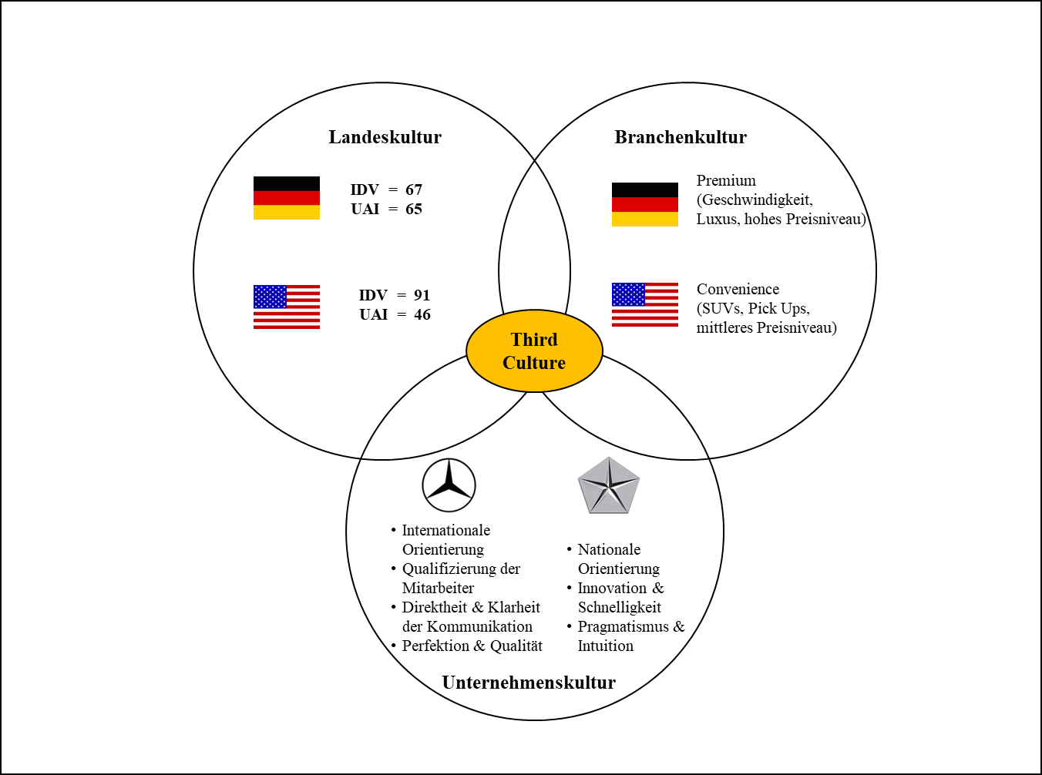

Literatur: Adair, W.L.; Tinsley, C.H.; Taylor, M. (2006): Managing the Intercultural Interface. Third Cultures, Antecedents, and Consequences, in: Chen, Y.-R. (Ed.), Research on Managing Groups and Teams, Vol. 9: National Culture and Groups, 205-232, New York: JAI. Arnett, J.J. (2002): The Psychology of Globalization, American Psychologist, 57(10): 774-783. Moore, A.M.; Barker, G.G. (2012): Confused or Multicultural: Third Culture Individuals’ Cultural Identity, International Journal of Intercultural Relations, 36(4): 553-562. Søderberg, A.M.; Holden, N. (2002): Rethinking cross Cultural Management in a Globalizing Business World, International Journal of Cross Cultural Management, 2(1): 103-121.

Training, interkulturelles
dient manchmal „nur“ dazu, Fach- und Führungskräfte, die entsandt werden sollen, auf einen fremdkulturellen Lebens- bzw. Arbeitskontext vorzubereiten (⇒ Auslandsentsendung). Ein andermal wollen Unternehmen, die Angehörige verschiedener Kulturen beschäftigen, sicherstellen, dass die interne Zusammenarbeit durch die unterschiedlichen Normen, Werte und Verhaltensweisen zumindest nicht verschlechtert und nach Möglichkeit verbessert wird. Ob es sich dabei nun um Diversity Training, kulturelles Training oder interkulturelles Coaching handelt: Immer lautet das Ziel, neben der Vermittlung von Landeskunde die interkulturelle Kompetenz der Trainingsteilnehmer zu fördern (⇒ Kompetenz, interkulturelle). Weiterhin sollen derartige Maßnahmen dem Synergie-Management dienen. Denn natürlich ist Diversität nicht immer von Vorteil, etwa dann, wenn sich aus Interessenunterschieden Konflikte entwickeln. Angehörige anderer Kulturen werden zumeist der ‘out group‘ zugeordnet, was, wie sich in mehreren empirischen Studien mit amerikanischen und japanischen Probanden gezeigt hat, für negative Konsequenzen sorgt. So gehen Angehörige kollektivistischer Kulturen mit Außenstehenden weniger kooperativ um als mit In Group-Mitgliedern (vgl. Adair et al. 2001).

1. Überblick
Kurz nach dem Zweiten Weltkrieg wurden die ersten Trainingsmaßnahmen entwickelt, um interkulturell kompetente Diplomaten, Mitarbeiter von Entwicklungshilfeorganisationen etc. auszubilden. Letztlich waren diese Frühformen jedoch kaum mehr als eine verbesserte Form von Sprach- und Länderkunde (vgl. Herbrand 2000). Im Verlauf der 1960er-Jahre wurde dann erstmals versucht, mit Hilfe von ‘area simulations‘ fremdkulturelle Alltagssituationen zu simulieren. Die teilweise extremen Übungen, die an die modernen Survival-Seminare erinnern, sollten den Teilnehmern existentielle Erfahrungen vermitteln und sie in die Lage versetzen, mit „Gefühlen der Befremdung und Unsicherheit, die aus der Konfrontation mit einer fremden Umwelt erwachsen, umzugehen“. Da dieser Trainingsansatz die soziokulturellen und politischen Hintergründe vernachlässigte und primär versuchte, die zu Entsendenden auf die physischen Herausforderungen vorzubereiten, war auch ihm nur wenig Erfolg beschieden.

Dieses Defizit wollten die sozial- und verhaltenswissenschaftlich begründeten sog. erfahrungsbezogenen Trainingsansätze beheben. Auf der Basis von Erkenntnissen der ⇒ Interkulturellen Psychologie, der Kulturanthropologie und anderer Wissenschaften gehen sie weit über die traditionellen Maßnahmen zur Vorbereitung von Entsandten auf einen Auslandseinsatz (z.B. durch Sprachkurse, länderkundliche Seminare) hinaus und versuchen, interkulturelle Kompetenz authentisch und realitätsnah zu vermitteln – d.h. Wissen, ⇒ Kulturstandards, Fähigkeiten und Fertigkeiten, welche es ermöglichen, sich an die Zielkultur sozial anzupassen und die gestellten beruflichen Aufgaben effektiv zu bewältigen. Dabei werden die in Abb. 1 zusammengefassten Trainingsmethoden eingesetzt.

.
Abb. 1: Typologie interkultureller Trainingskonzepte
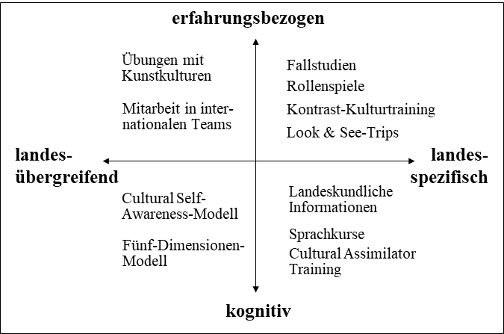
Quelle: Welge/Holtbrügge (2006, S.231).

Entscheidend für den Trainingserfolg ist die Fähigkeit, die in einem letztlich dennoch künstlichen Kontext erworbenen Kompetenzen zu generalisieren und auf Situationen des interkulturellen Alltags zu transferieren. Wie Waxin/Panaccio (2005) nachweisen konnten, vermag erfahrungsorientiertes interkulturelles Training auch die emotionalen und verhaltensbezogenen Facetten interkultureller Kompetenz zu fördern. Dazu konfrontiert man die Trainees mit konkreten Aufgaben oder Konfliktsituationen, die gemeinsam zu lösen sind. Anschließend diskutieren die Teilnehmer über die dabei gewonnenen Erfahrungen (u.a. über Kommunikationsstile und emotionale Reaktionsmuster, fremdkulturelle Normen und Werte).

2. Trainingsformen
2.1 Erfahrungsorientiertes kulturspezifisches Training
Hierbei kommen Techniken zum Einsatz, die auf eine spezifische Kultur ausgerichtet sind. Anders als traditionelle Workshops konzentrieren sich die bikulturellen Kommunikations-Workshops auf den Kulturraum, in dem die Entsandten sozialisiert wurden, und den Kulturraum, in dem sie tätig werden sollen. Eine spezifische Technik des bikulturellen Kommunikations-Workshops ist das Linguistic Awareness-Training. Die Stärke dieser Technik liegt darin, dass sie den Trainees das Verhältnis zwischen Sprache und Kultur vermittelt (vgl. Müller 2000). Da erfahrungsorientiertes Training – in dieser oder einer anderen Form – höchst zeitaufwendig ist, kann es lernschwache bzw. wenig motivierte Trainees schnell überfordern. Earley/Peterson (2004) sowie Gudykunst et al. (1996) empfehlen deshalb, erfahrungsorientierte mit informationsorientierten zu kombinieren.

2.2 Kulturgenerelle Simulationen & Rollenspiele
Die Trainees stellen grundlegende interkulturelle Kontaktsituationen nach und agieren in diesen entsprechend ihrer jeweiligen Rolle. Simulationen wie Bafa Bafa sind so konzipiert, dass die Teilnehmer die Konfrontation mit Fremdheit nachempfinden und dabei möglichst realistisch erleben können, was es bedeutet, ein Fremder zu sein (bis hin zum ⇒ Kulturschock).

Ursprünglich für die Bedürfnisse der amerikanischen Marine entwickelt, wurde Bafa Bafa bspw. auch Bestandteil des Auslandsvorbereitungsprogramms der Bosch-Gruppe. In dessen Verlauf werden die Kursteilnehmer einer von zwei fiktiven Kulturen zugeteilt. „Kultur Alpha“ ist eine patriarchalisch (oder matriarchalisch) geprägte Gesellschaft, deren Mitglieder freundlich und warmherzig interagieren. Hierbei hilft eine Sprache, die alle beherrschen. Wichtig sind überdies Freundschaften, die durch ein bestimmtes Ritual bekräftigt werden. In der egalitären „Kultur Beta“ dreht sich alles um das Sammeln von „Punkten“. Sie können nur durch den Handel mit anderen gewonnen werden. Eine künstliche, mit Tierlauten durchsetzte „Sprache“ ermöglicht eine rudimentäre „Verständigung“ (vgl. Shirts 1977).

Die Kursteilnehmer lernen zunächst, sich entsprechend den Kulturstandards „ihrer Kultur“ zu verhalten. Wie begrüßt man sich? Wie ruft man um Hilfe? Wie hilft man anderen? Wie zeigt man Unsicherheit, Angst (vor Fremden), Ablehnung? Wie äußert man Freude, Zuneigung, Liebe? Wie funktioniert meine Kultur? Wie gehen wir miteinander um? Ist meine Kultur friedlich oder kriegerisch? Will meine Kultur herrschen, beobachten, sich anpassen? Sodann begegnen die Angehörigen der einen den Angehörigen der anderen Kultur. Im anschließenden ‘debriefing‘ erfahren die Akteure, welchen Verhaltensregeln den „Fremden“ vorgegeben waren.

Ziel von Bafa Bafa ist es, den Teilnehmern Gelegenheit zu geben, durch strukturierte Selbsterfahrung an interkulturelle Sensibilität zu entwickeln. Wie reagiere ich auf Neues, wie auf Zustimmung und wie auf Ablehnung?

2.3 Planspiele
Diese Trainingsform orientieret sich an der Realität der Arbeitswelt – im Falle von InterAct an den Geschäftsprozessen eines international tätigen Unternehmens aus der Textilbranche (vgl. Bolten 2002a/b). Ziel dieses Planspiels ist es, ausländische Geschäftsleute, die von den Trainees gespielt werden, zur Kooperation zu gewinnen. Da in mehreren Sprachen „verhandelt“ wird, fördert InterAct fachliche, soziale und persönliche Fähigkeiten in einem fremdkulturellen Kontext. Ein weiteres Planspiel ist Atlanticon, welches gleichfalls Geschäftsvorgänge eines international tätigen Unternehmens simuliert. Dabei wird das Verhalten der Trainees aufgezeichnet und hinsichtlich der wichtigsten Kriterien interkultureller Kompetenz analysiert (vgl. Stumpf et al. 2003).

2.4 Interkulturelles Handlungstraining
Überblick
In den frühen 1960er-Jahren wurde der Intercultural Senzitizer entwickelt – einerseits als Instrument zur Prognose interkulturelle Kompetenz und andererseits als Trainingsmethode für zukünftige Expatriates (vgl. Fiedler et al. 1971). Sog. „Critical Incidents“ stehen im Mittelpunkt dieses auch Culture Assimilator bzw. Kulturassimilator genannten Tests. Zu „kritischen Situationen“ kann es kommen, wenn Angehörige verschiedener Kulturen interagieren. Denn aufgrund unterschiedlicher Normen, Werte, Sitten & Gebräuche sind Missverständnisse absehbar.

Idealerweise vermittelt ein interkulturelles Handlungstraining - länder- bzw. kulturspezifisch - in verschiedenen Verhaltensbereichen Einsichten, Kenntnisse und Fertigkeiten. Hierzu zählt z.B. die Fähigkeit, Normen, die für angemessenes soziales Verhalten, etwa gegenüber Vorgesetzten, älteren Personen etc., in einem fremden Land bedeutsam sind, zu erkennen. Denn nur wer weiß, …
- warum Verhandlungspartner sich in einer bestimmten, zumeist ungewohnten Weise verhalten (= Kausalattribution) und
- welche Ziele sie dabei verfolgen (= Finalattribution),

kann soziale Ereignisse sowie interaktives Verhalten vorhersagen und beeinflussen. Eine wichtige Rolle spielt auch die Fähigkeit, mit Lob und Kritik kulturadäquat umzugehen.

Kulturspezifischer Umgang mit Kritik
In Deutschland und kulturell ähnlichen Gesellschaften lautet ein Kulturstandard: Kritik ist, wenn sie sachorientiert geäußert wird, grundsätzlich positiv. Die beziehungsorientierten, z.B. südostasiatischen Gesellschaften befolgen ganz andere Regeln. Höherrangige werden grundsätzlich nicht kritisiert, weshalb Vorgesetzte sich erst gegen Ende einer Diskussion bzw. eines Problemlösungsprozesses – d.h. wenn der Ausgang absehbar ist – zu Wort melden. Im Übrigen sind alle Teilnehmer bemüht, nur auf die positiven Ansätze der Beiträge ihrer Vorredner einzugehen. Kritische Anmerkungen werden „überhört“ und nicht mehr aufgegriffen. Diese Technik der indirekten Kritik ist für Kulturfremde nur schwer erlernbar.

Wie die Negativbeispiele Olympus und Tepco in diesem Zusammenhang belegen, kann die Tabuisierung von Kritik, die Kehrseite des früher bewunderten „Management by Trust“, verantwortlich für den Niedergang großer Unternehmen sein. „So werden schon Schüler und Studenten sozialisiert. Grenzenloses Vertrauen und Loyalität bedeuten aber auch: Kontrollen und Kritik gelten als äußerst unhöflich. Wer es dennoch tut, ist ein Nestbeschmutzer“ (Fromm et al. 2011, S.34).

Außenseiter & Nestbeschmutzer
K. Sugaoka wagte es, dem großen japanischen Atomkonzern Tepco Ärger zur machen. […] Sugaoka sieht zwar aus wie ein Japaner. Und er heißt wie ein Japaner. Eigentlich aber ist Sugaoka Amerikaner. Und deswegen war er nicht Teil des Systems. Der Mann mit dem japanischen Gesicht und der amerikanischen Kultur war eine Art Systemfehler. Nicht vorgesehen. Die Geschichte des Systemfehlers begann 1989. Der Sicherheitsexperte des US-Konzerns General Electric (GE) war gerade für eine Routineprüfung in die Kühlanlage des Atomreaktors von Fukushima hinunter geklettert, als er tiefe Risse und ein falsch eingestelltes Ventil entdeckte. Der Ingenieur tat seine Pflicht. Schrieb auf, was er sah. Und wunderte sich, als der AKW-Betreiber Tepco die Schäden später wieder aus seinem Inspektionsprotokoll strich und ihn anwies, die dazugehörigen Videoaufnahmen zu fälschen. Sugaoka glaubte immer noch, das Richtige zu tun, als er die japanische Nuklearaufsicht einschaltete. Doch der löchrige Reaktor lief weiter, bis er bei dem schweren Erdbeben vom 11. März 2011 zerstört wurde.

Untersuchungen förderten später zutage, was eigentlich unter der Decke bleiben sollte: Fälschungen, Manipulationen und Vertuschungen aus Jahrzehnten Atom-Management. Viele Tepco-Manager blieben im Amt, wendeten einen Konkurs ab und schirmten ihr Unternehmen erfolgreich gegen Schadenersatzansprüche ab. Sie wahrten ihr Gesicht. Nur Sugaoka, der besonnene Amerikaner mit japanischen Wurzeln, wurde seinerzeit entlassen. Für Kollegen und Vorgesetzte war der Whistleblower ein Verräter. Einer, der sich nicht an die Spielregeln gehalten hatte“ (Fromm et al. 2011, S.34).

Kulturspezifischer Umgang mit Lob
Nicht nur Kritik, auch Lob ist in konfuzianisch geprägten Gesellschaften geeignet, soziale Beziehungen zu belasten: nämlich dann, wenn Einzelne und nicht die gesamte Gruppe gelobt werden. Denn zum einen hebt individuelles Lob die Einzelperson auf unangemessene Weise aus der Gruppe hervor und zum anderen impliziert es einen sozialen Vergleich, der zu Lasten der nicht gelobten Gruppenmitglieder geht und ihnen das „Gesicht“ nimmt.

Wie Cushner (1989, S.137f.) ermittelte, wirkt ein Training mit dem Culture-General Assimilator vorbeugend: Studenten, die damit auf einen Auslandsaufenthalt vorbereitet wurden, konnten sich den Lebens- und Arbeitsbedingungen im Zielland besser anpassen und effektivere Problemlösungsstrategien einsetzen. Unternehmen allerdings sind bestrebt, ihre Entsandten nicht kultur-generell, sondern kultur-spezifisch vorzubereiten. Dafür bieten sich u.a. die von A. Thomas entwickelten kultur-spezifischen Trainingsprogramme „Beruflich in …“ an (z.B. Fischer et al. 2007; Thomas/Schenk 2005; Brüch/Thomas 2004). Sie modifizieren die klassische Kritische-Ereignis-Methode insofern, als die Probanden kritische Situationen zwischen Angehörigen unterschiedlicher Kulturen anhand mehrerer Antwortmöglichkeiten interpretieren. Diese Verhaltensoptionen beschreiben mehr oder minder kulturadäquate Reaktionen: von „dem Kulturkreis angemessen“ (= beste Antwort) bis „den Gastgeber vor den Kopf stoßend“ (= schlechteste Antwort). Die Häufigkeit der besten Antworten ist ein Maß der kulturellen Sensibilität des Probanden und lässt Rückschlüsse auf seinen potentiellen Auslandserfolg zu.

3 Trainingsziele
Unabhängig davon, welches didaktisch-organisatorische Konzept verfolgt wird, lassen sich folgende Trainingsziele unterscheiden:
- kognitive Ziele (u.a. Kenntnis der jeweiligen Kulturstandards, Werte und Bedürfnisse),
- affektive Ziele (u.a. Steigerung von Empathiefähigkeit, Toleranz und Weltoffenheit),
- verhaltensorientierte Ziele (u.a. Handlungssicherheit, Konfliktfähigkeit)Hofstede

Letztlich sollen Entsandte in die Lage versetzen werden, sich während eines Auslandseinsatzes an die jeweiligen fremdkulturellen Bedingungen anzupassen (vgl. Thomas et al. 2003; Thomas 1989). Es liegt auf der Hand, dass dies nur gelingen kann, wenn das Trainingsprogramm alle Bereiche fördert, also die kognitive und die affektive und die Verhaltensebene. Dies ist jedoch nur ausnahmsweise der Fall. Der Intercultural Sensitizer etwa spricht ausschließlich die kognitive Ebene an. Trainingsteilnehmer erwerben nur Wissen darüber, welches Verhalten in kulturell kritischen Situationen angemessen ist. Ob und wie dieses Wissen auch genutzt – d.h. in kulturadäquates Verhalten umgesetzt – wird, ist ungewiss.

Literatur: Adair, W.L.; Brett, J.M.; Okumura, T. (2001): Negotiation Behavior when Cultures Collide. The United States and Japan, Journal of Applied Psychology, 86(3): 371-383. Bolten, J. (2002a): Interact 2.0 - Interkulturelles Verhandlungstraining, Sternenfels: Wissenschaft & Praxis. Bolten, J. (2002b): InterAct. Ein wirtschaftsbezogenes interkulturelles Planspiel für die Zielkulturen Australien, China, Chile, Deutschland, Frankreich, Großbritannien, Italien, Niederlande, Russland, Spanien und USA, 2. Aufl., Sternenfels: Wissenschaft & Praxis. Brüch, A.; Thomas, A. (2004): Beruflich in Südkorea. Trainingsprogramm für Manager, Fach- und Führungskräfte, 2. Aufl., Göttingen: Vandenhoeck & Ruprecht. Cushner, K. (1989): Assessing the Impact of a Culture-General Assimilator, International Journal of Intercultural Relations, 13(2): 125-146. Earley, C.P.; Peterson, R.S. (2004): The Elusive Cultural Chameleon. Cultural Intelligence as a New Approach to Intercultural Training to Global Manager, Academy of Management Learning and Education, 3(3): 100-115. Fiedler, F.E.; Mitchell, T.; Triandis H.C. (1971): The Culture Assimilator. An Approach to Cross-Cultural Training, Journal of Applied Psychology, 55(2): 95-102. Fischer, K.; Dünstl, S.; Thomas, A. (2007): Beruflich in Polen. Trainingsprogramm für Manager, Fach- und Führungskräfte, Göttingen: Vandenhoeck & Ruprecht. Gudykunst, W.B.; Guzley, R.M.; Hammer, M.R. (1996): Designing Intercultural Training, in: Landis, D.; Bhagat, R.S. (Ed.), Handbook of Intercultural Training, 2nd Ed., 61-80, Thousand Oaks/CA: Sage. Herbrand, F. (2000): Interkulturelle Kompetenz. Wettbewerbsvorteil in einer globalisierenden Wirtschaft, Bern: Haupt. Shirts, R.G. (1977): Bafa Bafa. A Cross-Culture Simulation, Del Mar/CA: Simulation Training Systems. Stumpf, S.; Michel, T.; Sokolowski, M.; Wenzel, A. (2003): Verhaltensplanspiel Atlanticon, Wirtschaftspsychologie aktuell, 1(2): 47-53. Thomas, A. (1989): Interkulturelles Handlungstraining in der Managerausbildung, Wirtschaftswissenschaftliches Studium, 18(6): 281-287. Thomas, A. (Hrsg.) (2003): Psychologie interkulturellen Handelns, 2. Aufl., Göttingen: Hogrefe (1. Aufl. = 1996). Thomas, A.; Schenk, E. (2005): Beruflich in China. Trainingsprogramm für Manager, Fach- und Führungskräfte, 2.Aufl., Göttingen: Vandenhoeck & Ruprecht. Waxin, M.-F.; Panacccio, A. (2005): Cross-Cultural Training to Facilitate Expatriate Adjustment. Works! Personnel Review, 34(1): 51-67. Welge, M.K.; Holtbrügge, D. (2006): Internationales Management, 4. Aufl., Stuttgart: Schäffer-Poeschel.

Transferpreise
konzerninterne Verrechnungspreise. Wer seine Waren nicht nur exportiert, sondern im Ausland auch Niederlassungen, ⇒ Joint Ventures oder eigene Tochtergesellschaften unterhält, der transferiert zwischen diesen Teilgesellschaften regelmäßig Güter und Leistungen. Die dafür verrechneten Preise beeinflussen unmittelbar die (kalkulatorischen) Kosten des Endprodukts. Unternehmen berechnen hierfür Transferpreise, die häufig aber nicht das „wahre“ Tauschverhältnis widerspiegeln.
Zielsetzung des 'intra-corporate pricing' ist es, die konzerninternen Verrechnungspreise für Vorleistungen, die man unternehmensintern aus einem Niedrigsteuer-Land bezieht, „möglichst hoch“ anzusetzen (d.h. so, dass sie bei einer Steuerprüfung gerade noch akzeptiert werden können). Dort sammeln sich die Erträge, während ein Großteil der Kosten in der Niederlassung im importierenden Hochsteuerland anfällt, die folglich geringe Gewinne ausweisen kann (vgl. Raupach 1999). Theoretisch versetzt die Strategie des 'earnings management' grenzüberschreitend tätige Unternehmen in die Lage, sich die „beste aller Welten“ zu schaffen: Dort produ-zieren, wo Staat und Gesellschaft Vorleistungen und Infrastruktur in höchster Qualität anbieten, die Steuern aber in Ländern entrichten, deren Steuersystem einen vergleichsweise geringen nominalen Steuersatz mit begrenzten Abschreibungsmöglichkeiten kombiniert (vgl. Ivens 2001, S.1682).
Wie Cravens (1997, S.136) nach einer Befragung von 82 'US-based multinational firms' berichtet, verfolgten diese „Multis“ mit ihrer Transferpreis-Strategie in den 1990er-Jahren tatsächlich vorrangig (= 51%) das Ziel, ihre Steuerbelastung zu reduzieren, steuerrechtlichen Vorgaben Rechnung zu tragen etc. 28% nannten wettbewerbspolitische Ziele, ('to allow a subsidiary to enter a new market at a competitive price') bzw. das Management von Wechselkursrisiken. 21 % stuften Transferpreise als ein Instrument des Managements von (Wettbewerbs-)Beziehungen im Unternehmensverbund ein.
In dem Maße jedoch, wie die nationalen Finanzbehörden zunehmend kooperieren, „werden die Unternehmen bei der Festsetzung internationaler Transferpreise überwacht. Preisuntergrenze sind die Herstellkosten, auf die ein angemessener Gewinnaufschlag zu berechnen ist. Daneben sind „Arm’s Length-Preise“, also Entgelte, die von unabhängigen Dritten für die betroffenen Waren oder Leistungen zu entrichten wären, gebräuchlich. [...] Neben externen Effekten kann die Transferpreis-Politik auch im Unternehmen Spannungen erzeugen. So können zu hoch angesetzte Transferpreise die Wettbewerbsfähigkeit der davon betroffenen Auslandstochter beeinträchtigen, das lokale Management und die Mitarbeiter demotivieren, Spannungen zwischen Tochtergesellschaften erzeugen und damit letztlich kontraproduktiv wirken“ (Diller 2008, S.305).
Literatur: Cravens, K.S. (1997): Examining the Role of Transfer Pricing as a Strategy of Multinational Firms, International Business Review, 6(2): 127-145. Diller, H. (2008): Preispolitik, 4.Aufl., Stuttgart: Kohlhammer. Ivens, B. (2001): Transferpreise, in: Diller, H. (Hrsg.), Vahlens Großes Marketing Lexikon, 2.Aufl., 1682-1683, München: Vahlen. Raupach, A. (1999): Funktionsgerechte Bemessung von Verrechnungspreisen, in: Raupach, A.; Pohl, D. (Hrsg.), Verrechnungspreissysteme multinationaler Unternehmen in betriebswirtschaftlicher, gesellschafts- und steuerrechtlicher Sicht, Herne: Verlag Neue Wirtschaftsbriefe.

Transnationale Unternehmen
global agierende Unternehmen, für deren Identität, Strategie und Marktauftritt das einstmalige Herkunftsland keine Rolle mehr spielt. Transnationale Unternehmen „versuchen, globale Effizienz, lokale Anpassungsfähigkeit und weltweite Lernfähigkeit [miteinander] zu verbinden. Durch eine netzwerkartige Organisation sollen weitgestreute und interdependente Werte und Ressourcen genutzt werden“ (Kutschker/Schmid 2011, S.298).
Literatur: Kutschker, M.; Schmid, S. (2011): Internationales Management, 7.Aufl., München: Oldenbourg.

Transparency International → Korruption

Universal Appeal
Werbeappelle bzw. Werbebotschaften, die, unabhängig von der Landeskultur, welcher die jeweilige ⇒ Zielgruppe angehört, auf alle Menschen prinzipiell gleichermaßen anziehend oder abstoßend wirken und überall gleichartig verstanden werden, weil sie weltweit verbreitete Bedürfnisse z.B. nach (körperlicher) Attraktivität, Prestige und Schönheit thematisieren (vgl. Müller 1997, S.16ff). Davon abgesehen lösen weltweit vor allem Gesundheit, Entspannung sowie Spaß positive Assoziationen aus (vgl. Whitelock/Chung 1984). Botschaften, die sich dieser Emotionen bzw. Werte bedienen, eignen sich mehr als andere für standardisierte Kommunikationsstrategien. Anders als bei emotionalen Werbestrategien spielen 'universal appeals' bei informativer Werbung eine geringe Rolle. Denn es wird davon ausgegangen, dass deren Standardisierungspotenzial generell größer ist.
Literatur: Müller, W.G. (1997): Interkulturelle Werbung, Heidelberg: Physica. Whitelock, J.; Chung, D. (1989): Cross-Cultural Advertising. An Empirical Study, International Journal of Advertising, 8(4): 291-310.

Universalismus → Kulturdimensionen nach Trompenaars

Universals
Verhaltenstendenzen bzw. Gesetzmäßigkeiten, welche sich das Marketing zu Nutze machen kann bzw. beachten muss. Als Marketing Universals werden bezeichnet …
- im weiteren Sinn kulturinvariante Verhaltensweisen von Konsumenten und
- im engeren Sinn kulturinvariante Verhaltensweisen von Angehörigen einer bestimmten ⇒ Zielgruppe innerhalb einer bestimmten Produktkategorie.

Wie Dawar/Parker (1994) berichten, zieht weltweit die Zielgruppe der jungen, mobilen und gut ausgebildeten Konsumenten es vor, andere um Rat zu fragen, wenn sie sich über elektronische Gebrauchsgüter informieren will, während sie TV-Werbespots und insbesondere Radiospots in diesem Zusammenhang wenig beachtet. Signifikante Unterschiede bestehen auch hinsichtlich der Informationsfunktion von Tageszeitungen, die im deutschsprachigen Kulturraum wesentlich bedeutsamer ist als in englischsprachigen Ländern. In Skandinavien wiederum finden einschlägige Informationen, welche das Verkaufspersonal gibt, weitaus mehr Beachtung als vor allem in lateinischsprachigen Ländern.
Literatur: Dawar, N.; Parker, P. (1994): Marketing Universals. Consumers Use of Brand Name, Price, Physical Appearance, and Retailer Reputation as Signals of Product Quality, Journal of Marketing, 58(April): 81-95.

Unternehmenskultur → Interkulturelles Management

Validität
wichtiges Gütekriterium der empirischen Forschung. Es gibt verschiedene Validitätsarten, allen voran die Konstruktvalidität: Misst ein Messverfahren das, was es zu messen vorgibt (z.B. ein Intelligenztest Intelligenz)? Diskriminanzvalidität setzt voraus, dass Daten, die Indikatoren theoretisch unterschiedlich begründeter ⇒ Konstrukte sein sollen, möglichst gering korrelieren. Das Kriterium der externen Validität drückt aus, ob Untersuchungsbefunde generalisierbar, d.h. auf andere Personengruppen und Kontexte übertragbar sind.

Variable → Mediator (Mediations-Effekt); → Moderator; → Proxy-Variable

Vergleichende Landeskulturforschung → Comparative Marketing

Verhaltensprognose
fällt nicht nur, aber gerade auch im interkulturellen Kontext zumeist schwer, da Werte, Einstellungen und Verhalten oft nur wenig korrelieren. Dazu tragen viele Faktoren bei, u.a. die häufig nicht gegebene Spezifität der verschiedenen Variablen des Erklärungsmodells. Auch bemühen sich Menschen, die bspw. den Wert Umweltbewusstsein verinnerlicht haben, aber gemäß der Small Agent-These davon überzeugt sind, dass ihre eigenen Kauf- bzw. Verbrauchsgewohnheiten ohne nachhaltige Konsequenzen für den Zustand der Umwelt sind, im Regelfall nicht, sich wertekonform, d.h. umweltbewusst zu verhalten. Vor allem Angehörige von Kulturen mit einer starken Tendenz zur Ungewissheitsvermeidung (wie Griechenland oder Portugal = 104) sind anfällig für das Gefühl der (erlernten) Hilflosigkeit. Deshalb eignen sich dort globale Werte weniger gut, konkrete Verhaltensweisen, welche Aktivität und Eigenverantwortung voraussetzen, vorherzusagen, als in Singapur (= 8), Jamaika (= 13), Dänemark (= 23), Hongkong (= 29) oder Schweden (= 29), wo Kontrollüberzeugung vorherrscht.

Abb. 1: Erweitertes Werte/Einstellungs-/Verhaltensmodell

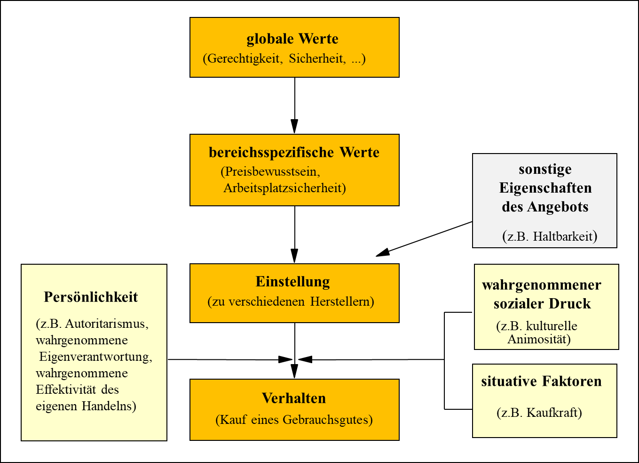

Literatur: Seligman, M.E.P. (1975): Helplessness, San Francisco/CA: Freeman.

Verhandlungs-Arbitrage → Arbitrage-Handel

Verkaufsförderung

1 Prinzip & Nutzen der Verkaufsförderung
Zeitlich befristete Aktionen, welche dazu bestimmt sind, den Verkauf von Waren und Dienstleistungen kurzfristig zu stimulieren (z.B. Zugaben), werden als Verkaufsförderung bzw. Sales Promotion bezeichnet. Zwar umwerben Hersteller auf diese Weise auch ihre Handelspartner, z.B. indem sie ihnen zeitlich befristete Sonderkonditionen, Werbekostenzuschüsse etc. gewähren oder andere Instrumente der Handels-Promotions einsetzen. Zumeist steht jedoch der Endverbraucher im Mittelpunkt der zahllosen Verkaufsförderungsaktionen von Herstellern und Händlern: d.h. die Verbraucher-Promotions. Deren Kaufintensität bzw. Kauffrequenz sollen gesteigert werden. Häufig verfolgt man auch das Ziel, ein neues Produkt bekannt zu machen – z.B. durch Verkostungsaktionen.

Das Instrumentarium der Verkaufsförderung ist vielgestaltig (vgl. Tab. 1). Die Wahrscheinlichkeit, dass Produkte aus einem bestimmten Land gekauft werden, lässt sich u.a. dadurch erhöhen, dass am Point-of-Sales landestypische Musik ausgestrahlt wird. North et al (1999) wiesen diesen Effekt am Beispiel von Wein aus Frankreich, der mit Musette-Musik beworben wird, empirisch nach. Ein anderes Beispiel: Clubkarten räumen ihren Besitzern diverse Vorteile ein (etwa frühzeitige Information, Mengenrabatte oder gelegentliche kostenlose Zugaben). Inhaber der Ikea Family Card etwa erhalten anlässlich des jährlichen Mittsommerfestes regelmäßig ein kleines Geschenk. Neuere Clubkarten sind mit einem Magnetstreifen ausgestattet, der es erlaubt, Rabattpunkte elektronisch zu sammeln. Diese ‘smart cards‘ sind üblicherweise Bestandteil eines Loyalitätsprogramms, welches die Kundenbindung stärken soll und den beteiligten Unternehmen wertvolle Informationen über das Kaufverhalten ihrer Kunden liefert (z.B. Payback).

Tab. 1: Ausgewählte Instrumente der Verkaufsförderung
Instrument | Prinzip | Erhoffte Wirkung
Gewinnspiel | Kunde kann Produkte oder Dienstleistungen des Anbieters gewinnen | Steigerung der Aufmerksamkeit und Verkaufsmenge, Sammlung von Kundendaten
Preissenkung | Kurzfristige Reduktion des Endpreises | Erhöhung der Verkaufsmenge
Preisbündelung | Preisreduktion zweier oder mehrerer Artikel, wenn diese nicht einzeln, sondern gemeinsam gekauft werden | Erhöhung der Verkaufsmenge
Produktzugabe | Verteilung von Gratisproben | Steigerung der Aufmerksamkeit und der Erstkaufrate
Coupons | Verteilung von Wertgutscheinen (z.B. in Zeitungen, auf den Kassenbon bzw. auf die Verpackung gedruckt oder per Direct Mail versandt) | Erhöhung der Verkaufsmenge
Verkostung | Kunde kann am Point-of-Sale  kostenlos Lebensmittel probieren | Steigerung der Aufmerksamkeit und der Erstkaufrate
Zweit-platzierung | Präsentation von Produkten an hervorgehobenen Stellen in der Einkaufsstätte | Steigerung der Aufmerksamkeit und der Erstkaufrate
Quelle: Gedenk et al. (2006); Keegan/Schlegelmilch (2001, S.484).

Viele der Instrumente sind mehr oder minder versteckte Zugaben oder Rabatte. Mit Hilfe von 3-für-2-Angeboten und anderen Formen der Preis-Promotions lässt sich zwar kurzfristig der Absatz intensivieren. Langfristig aber besteht die Gefahr, dass sich der Kunde an diese Vorteile gewöhnt und kaum mehr bereit ist, die so beworbenen Produkte zu „normalen“ Konditionen zu erwerben. Da entzogene Belohnungen wie Strafen wirken, besteht die Gefahr, dass die Rückkehr zu dem Preisniveau, das vor der Verkaufsförderungsaktion bestand, wie eine Preiserhöhung empfunden wird.

- Nationale & interkulturelle Unterschiede

2.1 Einfluss des Rechtssystems
Auch hinsichtlich der Verkaufsförderung gelten die USA als das Land der „unbegrenzten Möglichkeiten“. Nirgendwo werden mehr Coupons verteilt. Im europäischen Binnenmarkt regeln zahlreiche Gesetze Art und Intensität der Sales Promotion. Vor allem ist sie laut Richtlinie 2000/31/EG eindeutig als Werbung zu kennzeichnen. Die natürliche oder juristische Person, welche Gewinnspiele, Preisnachlässe, Preisausschreiben, Zugaben, Geschenke etc. in Auftrag gegeben hat, muss identifizierbar sein. Weiterhin ist sicherzustellen, dass jedermann leicht in den Genuss dieser Maßnahmen kommen kann. Die Bedingungen, unter denen dies möglich ist, sind klar und unzweideutig zu kommunizieren. Nicht angeforderte Angebote, z.B. in Gestalt von elektronischer Post, müssen vom Adressaten als solche eindeutig erkennbar sein. Im Übrigen gilt das ⇒ Herkunftslandprinzip.

Davon abgesehen herrschen in Großbritannien und Griechenland relativ liberale Bedingungen, während etwa in der Schweiz und insb. in Schweden vergleichsweise restriktive Auflagen die Möglichkeiten der Verkaufsförderung beschränken. So schreibt das schwedische „Marketing-Gesetz“ vor, dass mögliche Teilnehmer an Gewinnspielen eindeutig darüber informiert werden müssen, …
- wie das Spiel funktioniert,
- wie der Gewinner bestimmt und benachrichtigt wird,
- welche Preise es zu gewinnen gibt,
- ob darauf Steuern zu entrichten sind.

Einige Arten von Gewinnspielen unterliegen sogar dem Lotterie-Gesetz. Es legt fest, dass in Schweden Lotterien lediglich als Privatveranstaltungen erlaubt sind sowie nur dann, wenn sie einen gemeinnützigen Zweck verfolgen und nur relativ geringwertige Gewinne ausloben.

2.2 Akzeptanz von Verkaufsförderung
Junge Konsumenten lehnen Verkaufsförderung zumeist weniger ab als traditionelle Medienwerbung (z.B. Werbespots im Fernsehen). Dies lässt sich u.a. den Ergebnissen des Yankelovich-Monitors aus dem Jahre 1993 entnehmen. Damals wurden 15- bis 34-Jährige aus sieben Ländern danach gefragt, welches der beiden Instrumente aus ihrer Sicht besser geeignet sei, neue Produkte bekannt zu machen. Während Werbung länderübergreifend offensichtlich wenig Vertrauen genießt, zeigen sich deutliche Unterschiede in der Akzeptanz von Sales Promotion. Nahezu die Hälfte der Amerikaner und Schweden, aber nur etwa jeder fünfte Deutsche oder Niederländer halten dieses Instrument für geeignet, sie über ein neue Produkte zu informieren (vgl. Abb. 1).

Abb. 1: Akzeptanz von Verkaufsförderung & Werbung zur Produkteinführung
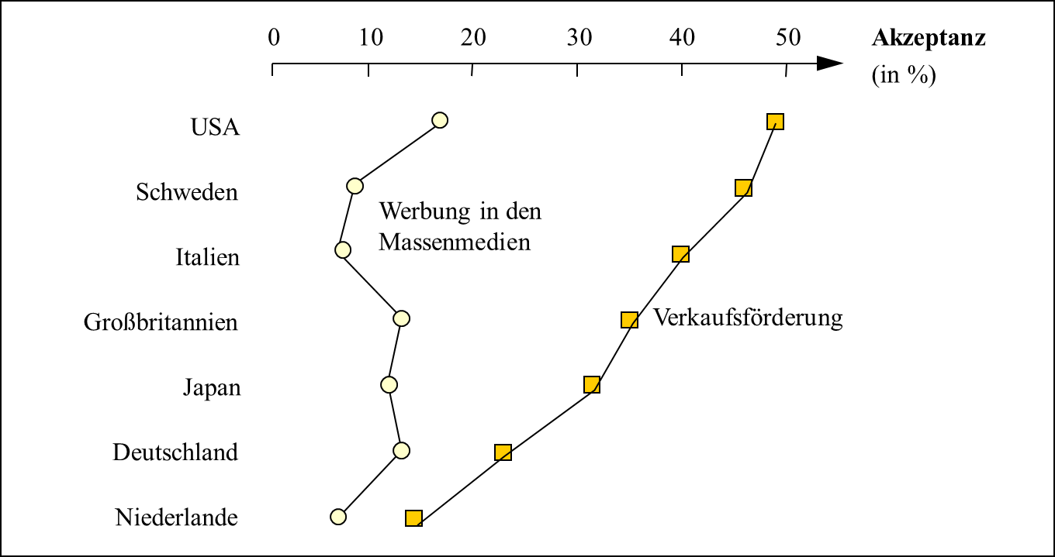
Quelle: Müller/Kornmeier (1994, S.56), auf der Basis des Yankelovich-Monitors (1993).

Auch innerhalb der einzelnen Instrumente bestehen deutliche Unterschiede. Junge amerikanische Käufer etwa schätzen Couponing mehr als ihre holländischen und deutschen Altersgenossen. Dies schlägt sich nicht zuletzt im Kommunikationsbudget amerikanischer Hersteller nieder: 70% der Gesamtausgaben für Promotion entfallen auf solche Gutscheine: (vgl. Keegan/Schlegelmilch 2001, S.482).

3 Wirkung von Verkaufsförderung
So bedeutend Verkaufsförderungsmaßnahmen für die Unternehmenspraxis sein mögen: Die kulturvergleichende Forschung hat diese Thematik bislang weitgehend vernachlässigt. Zwei der Studien, über die in diesem Zusammenhang vorrangig zu berichten ist, sind dem ⇒ Ethno-Marketing zuzuordnen.

Coupons, welche einen Preisvorteil versprechen, steigern die Kaufbereitschaft junger Chinesen weniger als die Kaufbereitschaft junger Amerikaner (vgl. Zhou/Nakamoto 2001). Innerhalb der USA sind, wie Green (1995) Jahre zuvor bereits festgestellt hatte, Anglo-Amerikaner allerdings für diese Verkaufsförderungsmaßnahme aufgeschlossener als Afro-Amerikaner. Dies und den Umstand, dass sie bei den übrigen Promotionsmaßnahmen (Produktdisplay, Plakate, Preisnachlass) keine signifikanten Unterschiede feststellte, erklärte die Wissenschaftlerin mit der moderierenden Wirkung der klassischen Medienwerbung: Während Coupons in erheblichem Maße durch elektronische Medien bzw. Printmedien unterstützt werden müssen, sind die drei anderen Maßnahmen als reine In Store-Maßnahmen weit weniger auf mediale Unterstützung angewiesen. Und da Afro-Amerikaner im Mittel insb. Printmedien seltener nutzen als Anglo-Amerikaner, erscheint die unterschiedliche Intensität des Gebrauchs von Coupons erklärbar.

Kwok/Uncles (2005) wollten wissen, ob Angehörige von kollektivistischen, maskulinen, unsicherheitsaversen, kurzfristorientierten und Machtdistanz ablehnenden Kulturen überdurchschnittlich empfänglich für Preispromotions sind. Hierzu befragten sie Anglo-Australier und China-stämmige Australier. Es zeigte sich, dass die Probanden generell, d.h. unabhängig von ihrer ethnischen Zugehörigkeit oder ihrer individuell gemessenen kulturellen Orientierung, Preispromotions mehr schätzen als andere Promotionstrategien. Da sich auch andere erwartete Unterschiede zwischen beiden Ethnien empirisch nicht bestätigen ließen, empfahlen die beiden Wissenschaftler den Unternehmen, ihre Verkaufsförderung kulturübergreifend zu standardisieren.

Indirekt unterstützt wird diese Empfehlung durch eine Studie, welche Huff/Alden (1999) in Malaysia, Taiwan und Thailand durchgeführt haben. Ihr Fazit lautet, dass die Akzeptanz von Coupons weniger von kulturspezifischen sozialen Normen abhängt als von der Vertrautheit der befragten Konsumenten mit diesem Marketinginstrument und dessen Verfügbarkeit.

Literatur: Gedenk, K.; Neslin, S.A.; Ailawadi, K.L. (2006): Sales Promotion, in: Kraft, M.; Mantrala, M.K. (Eds.), Retailing in the 21st Century, 345-369, Berlin: Springer. Green, C.L. (1995): Differential Responses to Retail Sales Promotion among African-American and Anglo-American Consumers, Journal of Retailing, 71(1): 83-92. Huff, L.C.; Alden, D. L. (1999): An Investigation of Consumer Response to Sales Promotion in Developing Markets. A Three Country Analysis, Advances in Consumer Research, 26: 41-42. Keegan, W.J.; Schlegelmilch, B.B. (2001): Global Marketing Management. A European Perspective, Edinburgh: Prentice Hall. Kwok, S.; Uncles, M. (2005): Sales Promotion Effectiveness. The Impact of Consumer Differences at an Ethnic-Group Level, Journal of Product & Brand Management, 14(3): 170-186. Müller, S.; Kornmeier, M. (1994): Internationales Marketing. Eine interkulturelle Perspektive, Dresdner Beiträge zur Betriebswirtschaftslehre Nr.1, Dresden: TU Dresden. North, A.C.; Hargreaves, D.J.; McKendrick, J. (1999): The Influence of In-Store Music on Wine Selection, Journal of Applied Psychology, 84(2): 271-276. Zhou, Z.; Nakamoto, K. (2001): Price Perceptions. A Cross-National Study between American and Chinese Young Consumers, in: Gilly, M.C.; Meyers-Levy, J. (Eds.), Advances in Consumer Research, Vol.28, 161-168, Valdosta/GA: Association for Consumer Research.

Verteilungsgerechtigkeit
von den Angehörigen einer Gesellschaft bzw. eines Kulturraumes akzeptierte Vorstellung darüber, wie die Ergebnisse gemeinsamen Handelns unter den Akteuren bzw. Berechtigten gerechterweise aufzuteilen sind. Kollektivistische, am sozialen Konsens orientierte Gesellschaften bevorzugen dann das Equality- Prinzip. Es sieht eine Gleichbehandlung aller Beteiligten vor. Individualistische Gesellschaften orientieren sich hingegen am konträren Equity-Prinzip. Erfolgsbeteiligung entsprechend dem jeweiligen Leistungsbeitrag des Einzelnen vor. Das dritte Prinzip der Verteilungsgerechtigkeit ist die Aufteilung gemäß Bedürftigkeit (‘need‘).
Literatur: Lüdtke, S.; Streicher, B.; Traut-Mattausch, E.; Frey, D. (2012): Chancengleichheit und Nachhaltigkeit. Die Wechselbeziehung der drei Gerechtigkeitsprinzipien need, equality und equity in Abhängigkeit von Chancengleichheit, Umweltpsychologie, 16(2): 8-28.

Vertrauensgesellschaften → Kulturelle Orientierungen nach Kluckhohn & Strodtbeck

Volk
ursprünglich zum einen „der Heerhaufen bzw. die Kriegsschar“ und zum anderen, d.h. im täglichen Leben, „das Gesinde oder die Hausgemeinschaft“. Später bezeichnete Volk eine durch gemeinsame Herkunft, Geschichte, Kultur und Sprache verbundene Gesamtheit von Menschen.

Völkerkunde
analog zur Erdkunde gebildeter Begriff. Während die moderne → Anthropologie als die „Wissenschaft vom kulturell Fremden“ charakterisiert wurde (K.-H. Kohl), konzentrierte sich die von A. Bastian (1826-1905) initiierte Völkerkunde auf die „ganzheitlich-enzyklopädische Bestandsaufnahme (https://www.spektrum.de/lexikon/geographie/voelkerkunde/8724/ (21.02.2024) der Sitten, Gebräuche, Rituale etc. einfacher Naturvölker. Ein wesentlicher Impulsgeber war der Kolonialismus, der damals in Europa ein breites Interesse insb. an den Kolonien in Afrika geweckt hat.
Literatur: Bastian, A. (1881): Die Vorgeschichte der Ethnologie, Berlin: Ferd. Dümmlers Verlagsbuchhandlung. Peschel, O. (1878): Abhandlungen zur Erd-und Völkerkunde, Berlin: Duncker & Humblot. Schmidt, M. (1924): Völkerkunde, Berlin: Ullstein.

Völkerpsychologie
weitgehend wertfreie und vorrangig im deutschsprachigen Bereich betriebene Wissenschaft, die in der zweiten Hälfte des 19. Jahrhunderts als Vorläufer der Sozialpsychologie die geistigen und kulturellen „Produkte“ der verschiedenen Völker untersuchte (insb. Sprache, Religion, Mythen, Sitten; ⇒ Interkulturelles Marketing).
Literatur: Wundt, W.M. (1900-1920): Völkerpsychologie in 10 Bänden, Leipzig: Adler. Wundt, W.M. (1911): Probleme der Völkerpsychologie, Leipzig: Wiegandt

Volksgeist → Nation

Voluntarismus
Überzeugung, dass jeder Mensch dank seines freien Willens seine Zukunft im Wesentlichen selbst gestalten kann. Das voluntaristische ⇒ Weltbild begründet den in Industrieländern häufig anzutreffenden Glauben an die Gestaltbarkeit der Zukunft sowie an den technischen Fortschritt. Es steht im Gegensatz zum deterministischen Selbstverständnis archaischer Gesellschaftsformen (⇒ Determinismus).
Literatur: Mbiti, J.S. (1989): African Religions and Philosophy, 2nd Ed., Oxford: Heinemann.

Vorausurteil
vermutlich der begriffliche Vorläufer des Vorurteils. Dessen etymologische Herkunft ist - anders als die des ⇒ Stereotyps - nicht eindeutig geklärt. Allerdings verweisen bereits die Gebrüder Grimm in ihrem Deutschen Wörterbuch auf das Vorausurteil. Der Begriff entstamme dem Gerichtswesen und bedeute „vorgefasstes, irriges Urteil“. Im Vergleich zum Vorurteil ist das Vorausurteil weniger stark emotional verankert und damit leichter veränderbar.

Wahrung des Gesichts → Gesicht wahren

Wandel, kultureller → Postmaterialismus-These

Ward-Verfahren
clusteranalytisches Verfahren, welches die Wahrscheinlichkeit erhöht, Cluster gleichartiger Größe zu identifizieren (⇒ Single Linkage-Verfahren)

Wassertropfen-Strategie
internationale Markteintrittsstrategie. Das Unternehmen entscheidet sich zunächst für eine bestimmte Region (z.B. Lateinamerika), um dann innerhalb dieser Region einen ‘lead market‘ auszuwählen, den es als ersten lateinamerikanischen Markt bearbeitet.

Wechselkurs → Preisfindung international tätiger Unternehmen

Weltbild
Summe des Wissens, das eine Gesellschaft „über die Welt“ besitzt und deren fundamentalen Annahmen darüber, „wie die Welt funktioniert“. Das Weltbild konkretisiert sich in kulturspezifischen Vorstellungen über Struktur und Dynamik von Natur, Gesellschaft und Herrschaft, Zeit, Selbstverständnis und andere zentrale Objekten menschlicher Erfahrung. Eine Schlüsselrolle spielen dabei die Handlungsmöglichkeiten, welche eine Gesellschaft dem Individuum oder bestimmten sozialen Gruppen zubilligt (Kontrollüberzeugung vs. Kontrollverlust). Müller & Gelbrich (S. 128ff.) erörtern die wichtigsten Weltbilder (vgl. Tab. 1).

Tab. 1: Die wichtigsten Weltbilder
magisches Weltbild | christlich-abendländisches Weltbild | voluntaristisches Weltbild
deterministisches Weltbild | cartesianisches Weltbild | marxistisches Weltbild
konfuzianisches Weltbild | neues Weltbild | fundamentalistisches Weltbild

Literatur: Müller, S.; Gelbrich, K. (2014): Interkulturelle Kommunikation, München: Vahlen.

Weltbürger → Global Citizen

Wertewandel → Postmaterialismus-These

World Values Survey → Postmaterialismus-These

Xenophobie
generalisierte Furcht vor und Feindseligkeit gegenüber Fremden und dem Fremden an sich. Das Gegensatzwort (Antonym) von Xenophobie ist Xenophilie: Die generalisierte Vorliebe für Fremde und Fremdes (z.B. Russophobie vs. Frankophilie).

Zahlensymbolik → Symbol

Zeit
von der traditionellen Betriebswirtschaftslehre zunächst vernachlässigtes Phänomen. Erst relativ spät schenkte sie der „Zeit“ Beachtung, insb. im Zuge der Diskussion über den Zeitwettbewerb (vgl. Chandler 1977). Hierbei, wie auch in den verschiedenen Lebenszykluskonzepten (z.B. Produkt-, Vertriebsformen-, Kundenlebenszyklus), wird dieses ⇒ Konstrukt jedoch auf seine quantitativ- lineare Dimension reduziert (vgl. Tab. 1).

Tab. 1: Ausgewählte Beispiele der Relevanz des Phänomens „Zeit“
als zentrale Bestimmungsgröße betriebswirtschaftlichen Handelns
- Antizyklische Werbung  - Carry Over-Effekt  - Cash Flow-Analyse  - First to Market-Strategie  - Follow the Leader-Strategie  - Just in Time  - Karriereplanung  - Kundenbindung  - Lieferzeit  - Marktaustrittskosten | - Markteinführungsstratgie  - Natural Hedging  - Produktlebenszyklus  - Quick Response  - Schutzfrist (von Patenten)  - Simultaneous Engineering  - Transaktionskosten  - Timing-Strategie  - Zahlungsfrist  - Zinsniveau/Opportunitätskosten

1 Funktionen von Zeit
Frühzeitig wies Frank (1938) auf die Bedeutung dieses Konstrukts für das menschliche Verhalten hin. Seither haben sich die verschiedensten Disziplinen mit diesem Phänomen wissenschaftlich auseinandergesetzt (vgl. z.B. Feldman/Hornik 1981; Jacoby et al. 1976).
Obwohl sie quantifizierbar ist wie kaum eine andere Variable, wurde Zeit zunächst primär als soziales und weniger als ein objektives, naturwissenschaftlich fassbares Phänomen definiert (vgl. Moscovici 1981): Zeit als eine aus der menschlichen Wahrnehmung gewonnene Abstraktion (vgl. Pöppel 1989, S.262), die Anthropologen, Psychologen und Wirtschafts- bzw. Sozialwissenschaftler mit Hilfe geisteswissenschaftlicher Methoden eingehend untersucht haben (vgl. Tab. 2).

Tab. 2: Zeit als soziales Phänomen
Dimension | Kriterium
Maßstab | - Qualitative Kriterien (z.B. soziale Ereignisse)  - Quantitative Kriterien (z.B. Uhren, Kalender)
Orientierung | Relative Bedeutung von Vergangenheit, Gegenwart und Zukunft
Dauer | Länge (z.B. Wahlperiode, Geschäftsjahr, Nutzungsdauer)
Gerichtetheit | - Linearität („Alles fließt“)  - Zyklizität („Mythos der ewigen Wiederkehr“)  - Spiralförmigkeit („Bleibt alles anders“)
Geschwindigkeit | Anzahl und Verschiedenheit der wahrgenommenen Ereignisse in einem bestimmten Zeitraum
Kontinuität | Anzahl der wahrgenommenen strukturellen Brüche in einem bestimmten Zeitraum
Quelle: Chandler (1977, S.527), leicht modifiziert.

Soziale Funktion
Ein für eine Gemeinschaft von Menschen verbindliches Zeitraster hilft, Ordnung zu schaffen. Das Verhalten der Individuen wird synchronisiert (vgl. z.B. Zerubavel 1981) und so das Fundament dafür gelegt, dass deren gemeinsames Leben geordnet und koordiniert ablaufen kann. Deshalb nimmt Zeit in den meisten Ansätzen zur Erklärung von Kultur in Gestalt der kulturellen Determiniertheit von Zeitwahrnehmung bzw. Zeitbewusstsein breiten Raum ein. Beide Konstrukte beeinflussen das Verhalten der Menschen, gleichgültig, ob sie als Privatpersonen (vgl. Bergadaà 1990), Konsumenten (vgl. Hawes 1980; Jacoby et al. 1976) oder Angehörige von Unternehmen bzw. anderen Organisationen (vgl. Usunier 1991) handeln.
Kulturelle Funktion
Die Lebensrhythmen sowie die zeitlichen Regeln des Zusammenlebens (Zeitnormen und Zeitbewertungen) sind kulturell geprägt (vgl. Spies 1995, S. 9). Dies wird unmittelbar nachvollziehbar, wenn wir an die unterschiedlichen Ansichten denken, die weltweit bspw. über zeitbezogene Phänomene herrschen (z.B. Pünktlichkeit, Vorsorge u.a.).
Objektive Funktion
Unbeeinflusst von äußeren Einflüssen verläuft Zeit, von Uhren, Kalendern und Chronologien gleichmäßig unterteilt bzw. strukturiert, von der Vergangenheit über die Gegenwart zur Zukunft.
Subjektive Funktion
Die sog. Eigenzeit ist, als Korrelat des individuellen Erinnerns und Erlebens, nicht homogen. Sie vergeht inter- und intraindividuell unterschiedlich „schnell“ oder „langsam“ (vgl. Fürstenberg 1986, S.28). Ereignisreiche Lebensphasen werden in der Erinnerung als „lang“ empfunden. Das Konzept der „inneren Uhr“ bringt zum Ausdruck, dass viele Phänomene (z.B. Schlaf/Wach-Rhythmus, Aufmerksamkeit) durch unbewusste Mechanismen gesteuert werden.

Beschleunigung des Lebens
„Die nachhaltigste Umwälzung der Neuzeit, die Industrielle Revolution, wäre ohne den technischen Durchbruch bei der Zeitmessung undenkbar gewesen: Nicht Dampfmaschinen, sondern Uhren in der Tasche jedes Arbeiters waren »die Schlüsselmaschinen für das Industriezeitalter«. Erst sie erlaubten es, die Menschenscharen in den immer größeren Fabriken der Gründerzeit zu koordinieren. Ohne die Uhr am Fabriktor hätten die Geburtsstätten des Massenwohlstandes, die Fließbänder, nie funktioniert. Als die ersten Bänder 1910 in den Schlachthöfen von Chicago anliefen, waren die Menschen bereits an jenen Minutentakt gewöhnt, nach dem die industrialisierte Erde tickt; denn Eisenbahn, Seefahrt und Telegraph hatten schon gegen Ende des 19. Jahrhunderts die Feinabstimmung der Zeit erfordert. 1905 sandten Küstenfunkstellen die ersten Zeitzeichen in den Äther.
Und während Satelliten-Handys, Hochgeschwindigkeitszüge und Computernetze inzwischen den Glauben nähren, der Planet sei zu einem globalen Dorf zusammengeschmolzen, scheint die ständige Beschleunigung des Lebens die Gewichte der Weltkoordinaten zu verschieben: Die Zeit entmachtet den Raum. Nicht mehr Entfernungen, argumentiert etwa der Philosoph Paul Virilio, entscheiden über Wohl und Wehe eines Vorhabens. Die Schicksalsdimension der Geschichte sei nunmehr die Zeit, die zwischen Geschehnissen verrinnt“ (Klein 1998, S.95f.).

Ökonomische Funktion
Zeit ist ein knappes Gut und kann gegen Geld oder Anstrengung getauscht werden. Mehr noch: „Zeit ist Geld!“ Zeit vergeht nicht einfach, sie wird genutzt. Neben anderen belegt u.a. das Konzept des Produktlebenszyklus ihre strategische Bedeutung für das Marketing. Andere Bereiche der Betriebswirtschaftslehre tragen ihr gleichfalls Rechnung, bspw. die Produktionswirtschaft mit der „Methode des kritischen Pfades“. Zusätzlich schärften zuletzt die Globalisierung und mit ihr die Intensivierung des internationalen Wettbewerbs das Bewusstsein, dass Zeit eine zentrale „Dimension betriebswirtschaftlichen Denkens und Handelns“ (Kern 1992) ist. Nicht von ungefähr fanden der bahnbrechende Aufsatz von Becker (1965) „A Theory of the Allocation of Time“ und mit ihr die „Ökonomische Theorie der Zeit“ erst dann breite Beachtung, als das Schlagwort vom Zeitwettbewerb (z.B. Stalk/Hout 1992) populär wurde und alle davon sprachen, dass „nicht der Große den Kleinen, sondern der Schnelle den Langsamen „fresse“: Zeit als wertvolle und knappe Ressource, deren Schattenpreis dem entgangenen Nutzen alternativer Verwendungen entspricht (vgl. Kuhn/Maurer 1995).

Alternative Funktionen
Die Gegenkultur betonte demgegenüber die „Kreativität der Langsamkeit“ (Reheis 1998), die „Ökologie der Zeit“ (Held/Geißler 1993) oder die „Beschleunigungsfalle“ (Backhaus/Bonus 1998). In der „entschleunigten Gesellschaft“, welche „die Langsamkeit entdeckt“ hat, werden insb. die Slobbies geschätzt: „slower but better working people.“ Und die Konstrukteure bekommen wieder die Zeit, die erforderlich ist, um Pannen wie bei der Einführung von Smart und A-Klasse zu vermeiden (vgl. Blüthmann 1997).

2 Zeit als Erkenntnisobjekt von Biologie, Physiologie und Psychologie
1729 fiel dem Astronom Jean-Jacques d´Ortous de Mairan auf, dass die Blätter von Mimosen sich im Rhythmus von 24 Stunden öffnen und schließen. Am Sonnenlicht konnte es nicht gelegen haben. Denn an dem Vorgang änderte sich nichts, als er die Pflanzen in einen dunklen Raum stellte. Ähnliches beobachtete der Naturforscher Carl von Linné, der in seinem Garten eine „Blumenuhr“ pflanzte. Je nachdem, wann sich die Blüte einer bestimmten Pflanze öffnete bzw. schloss, konnte er damit die Tageszeit auf eine halbe Stunde genau erkennen. Die Tigerblume etwa erblühte gegen 11 Uhr vormittags, und die Blätter der Wegwarte klappten gegen 14 Uhr zu.
Wie der Biologe Stephen Jay Gould berichtet, tickt die „innere Uhr“ von Tieren umso schneller, je kleiner ein Tier ist. „Die Maus huscht dahin, der Löwe schreitet gemessen, das Nilpferd watet wie in Zeitlupe“ (Klein 1998, S.99).
Zu den physiologischen Grundlagen der Zeitwahrnehmung zählen folgende Konzepte (vgl. Klein 1998, S.99f.):
- Rhythmus: Der sog. supra-chiasmatische Nukleus, ein autonomes Hirnzentrum, steuert den Tagesrhythmus. Sobald es dämmert, leitet die Netzhaut diese Information über eine Nervenleitung an das Gehirn weiter, das wiederum die Körpertemperatur steigert und die Hormone stimuliert. Dies erklärt bspw., warum viele Menschen aufwachen, noch bevor ihr Wecker klingelt.
- Geschwindigkeit: Für das Zeitgefühl wiederum sorgt Dopamin, das man (bislang) nur beim Menschen und höheren Tieren nachweisen konnte. Einer Sanduhr vergleichbar tropft dieser Neurotransmitter in einen Zell- Behälter; das über eine Nervenleitung verbundene Großhirn kann dessen Pegelstand ablesen. Fließt wie bei Menschen, die an der Parkinsonschen Krankheit leiden, kein Dopamin, dann verlieren sie die Fähigkeit, Zeitabstände zu unterscheiden. Auch ihr Erinnerungsvermögen schwindet. Ist der Neurotransmitter hingegen im Übermaß vorhanden, dann beginnt die Lebenszeit zu „rasen“.
Die einzelnen Erscheinungsformen von Zeit (Vergangenheit, Gegenwart und Zukunft) sind nicht eindeutig abgrenzbar. Im Gegenteil: In den verschiedensten theoretischen Modellen werden sie miteinander verbunden bzw. aufeinander bezogen. Hinter Konzepten wie „kritische Entwicklungsphasen“ bzw. „kritische Lebensereignisse“, die in der Vorstellungswelt der Psychologie westlicher Prägung weit verbreitet sind, verbirgt sich die ⇒ deterministische Vorstellung, dass die ersten Lebensjahre maßgeblich dafür sind, welche Erfahrungen ein Mensch in der Gegenwart und der Zukunft sammelt und wie er sie verarbeitet (vgl. Kagan 2000).

3 Zeitverständnis & Unternehmenskultur
Dass Zeit kulturspezifisch wahrgenommen wird, zählt zu den grundlegenden Erkenntnissen der kulturvergleichenden Wissenschaften. Neben anderen (⇒ Kulturdimensionen nach Trompenaars) war für Triandis (1994, 1972) und Adler et al. (1986; 1983) maßgeblich, ob Kulturen sich primär an der Vergangenheit oder primär an der Zukunft orientieren. Hofstede (1980) beschrieb die Kurz- bzw. Langfristigkeit des Zeitverständnisses als eigenständige Kulturdimension. Im Mittelpunkt der Arbeit von Hall/Hall (1990) steht die Unterscheidung von monochronem und polychronem Zeitverständnis. Monochrone Gesellschaften haben ein abstraktes, lineares Zeitverständnis entwickelt (vgl. Abb. 1). Vergangenheit, Gegenwart und Zukunft werden als eine unumkehrbare Abfolge erlebt. Zeit gilt ihnen als ein knappes und kostbares Gut, weshalb diese möglichst exakt gemessen wird – nötigenfalls in Millisekunden. Dagegen orientiert sich die Zeitwahrnehmung in polychronen Gesellschaften an realen, in unregelmäßigen Abständen wiederkehrenden Vorkommnissen (z.B. Naturereignisse, Jahreszeiten, Feiertage).

Abb. 1: Zeitverständnis monochroner vs. polychroner Gesellschaften
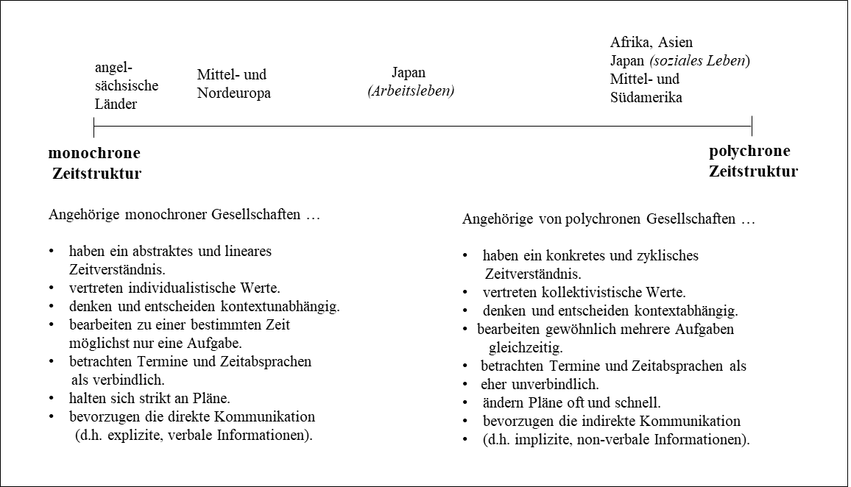
Quelle: Eigene Darstellung auf Basis von Hall/Hall (1990, S. 15).

Angehörige von monochron orientierten Gesellschaften („M-Time-Kulturen“) neigen zu einer sequentiellen Arbeitsweise. Aufgaben werden vorzugsweise nacheinander erledigt. Die Folge sind Inflexibilität, aber auch die Bereitschaft und Fähigkeit, Terminpläne einzuhalten (d.h. Termintreue). Monochrone wie Japaner oder Deutsche achten auch darauf, dass geschäftliche Besprechungen, Verhandlungen etc. pünktlich beginnen. In polychronen Gesellschaften („P-Time-Kulturen“) ist es hingegen üblich, mehrere Aufgaben gleichzeitig zu bearbeiten. Dieses Zeitverständnis ist u.a. in Entwicklungsländern weit verbreitet (vgl. Tab. 3). Aber auch US-amerikanische Manager haben eine Affinität zum „Multi Tasking“ (vgl. Tinsley 2001, S.321). Menschen, die Aufgaben synchron bearbeiten, müssen in der Lage sein, verschiedene Alternativen zu sichten und zu bewerten. Eine Fähigkeit, die es im modernen Berufsleben, mit seinen ständig wechselnden Herausforderungen alltäglich unter Beweis zu stellen gilt und bei Menschen mit polychronem Zeitverständnis stärker ausgeprägt ist als bei Menschen mit monochronem Zeitverständnis. Sie hilft auch Interessenkonflikte frühzeitig zu erkennen und diese zu bewältigen (⇒ Konflikte). Daher wählen Personen mit polychronem Zeitverständnis häufiger den interessenorientierten Konfliktstil (‘interest‘) des IRP-Modells als Vertreter von Kulturen mit monochronem Zeitverständnis (vgl. Tinsley 2001, 1998; Tinsley/Brett 2001, 1997).

Tab. 3: Auswirkungen des Zeitverständnisses auf das Arbeitsleben
Monochrones Zeitverständnis | Polychrones Zeitverständnis
- Aufgaben werden nacheinander bearbeitet | - Aufgaben werden parallel bearbeitet
- Mitarbeiter nehmen Zeitvorgaben (Fristen, Zeitpläne etc.) sehr ernst | - Mitarbeiter betrachten Zeitvorgaben als ein Ziel, das (wenn möglich) erreicht werden sollte
- betonen Schnelligkeit in der Bearbeitung | - Schnelligkeit in der Bearbeitung gründet auf der Art der Beziehung
- Tendenz zu kurzfristigen Beziehungen | - Tendenz zu langfristigen  Beziehungen
- Wählen seltener den interessenorientierten Konfliktstil | - Wählen häufiger den interessenorientierten Konfliktstil

Für die Unternehmenskultur gilt im Besonderen, was für die Landeskultur im Allgemeinen beschrieben wurde: Für beide Konstrukte spielen Zeitverständnis und Zeitwahrnehmung eine prominente Rolle. Wie aus den Unternehmensleitlinien ablesbar, orientieren sich amerikanische Unternehmen stärker an dem für ihre Gesellschaft typischen „reduktionistischen“ ⇒ Weltbild. Es geht davon aus, dass zahlreiche Erscheinungsformen unseres Lebens prinzipiell erklärbar und damit beeinflussbar sind. Für japanische Unternehmen hingegen ist eher das „holistische“ Weltbild charakteristisch, welches das geisteswissenschaftliche Verstehen an die Stelle von (naturwissenschaftlichem) Erklären setzt. Hinzu kommt ein zirkuläres Zeitverständnis, während amerikanische Unternehmen Zeit linear strukturieren und eher kurzfristige Perspektiven haben (vgl. Tab. 4). Das Weltbild europäischer Unternehmen ist demgegenüber variabler. Insgesamt gesehen tendiert es aber mehr zum Typ A, in dem soziale Effizienz und langfristige Existenzsicherung einen relativ großen Stellenwert haben. Beim Typ B dominieren die Ziele ökonomischer Effizienz sowie kurzfristig erreich- und kontrollierbarer Unternehmenserfolg (vgl. Bleicher 1990, S.13).

Tab. 4: Zeitverlauf, Weltbild und Unternehmenskultur
Reduktionistisches Weltbild  (= erklärbare Welt)  Typ B | Holistisches Weltbild  (= verstehbare Welt)  Typ A
Lebensweltliche Grundlagen
Menschenbild
ökonomisch-rational | sozial-komplex
Raumbild
Suche nach Distanz, konzentrisch | Suche nach Nähe, föderalistisch
Zeitbild
linear, kurzzeitlich | zirkulär, langzeitlich
Strukturbild
mono- interessenabhängig | multi-interessenabhängig
Stabilität | Flexibilität
Inwelt-orientiert | Umwelt-orientiert
arbeitsteilig gegliedert | integrativ-vernetzt
Misstrauen | Vertrauen
Mitarbeiterbild
hierarchisch | professionell-vernetzt
repetitiv-standardisiert | innovativ-differenziert
Suche nach Lebenserhaltung | Suche nach Sinngebung
Isolation | sozialer Kontakt
Spezialisierung (Tiefe) | Generalisierung (Breite)
Mensch als Ware | Mensch als intelligenter Träger der  Entwicklung
Führungsverständnis
Machbarkeit | Kultiviertheit
Instrumentenorientierung (hart) | Kulturorientierung (weich)
autoritative Vorgabe durch wenige | partizipative Vereinbarung durch viele
analytische, ergebnisorientierte reaktive  Problemlösung | synthetische, musterorientierte pro-aktive Problemlösung
Intervention | Moderation
Quelle: Bleicher (1990, S.7); entnommen: Hermanns (1995, S.45).

4 Soziales Tempo
Empirisch lässt sich nachweisen, dass bspw. in Nordamerika die Uhren nicht nur im übertragenen Sinn, sondern auch objektiv gesehen genauer gehen als in Südamerika. Brasilianern fällt es demzufolge vergleichsweise schwer, die Tageszeit zu schätzen. Sie verspäten sich häufiger und definieren die Zeitkategorien „früh“ und „spät“ flexibler als Nordamerikaner. Auch machen sie für ihr Zuspätkommen im Regelfall andere Personen oder ungünstige Umstände verantwortlich und nicht sich selbst (d.h. sie attribuierten vorzugsweise externe, von ihnen nicht zu verantwortende Gründe).

Tab. 5: Rangfolge des sozialen Tempos
Land | Gesamttempo | Gehgeschwindigkeit | Bedienungszeit bei der Post | Genauigkeit  der Uhren
Schweiz | 1 | 3 | 2 | 1
Irland | 2 | 1 | 3 | 11
Deutschland | 3 | 5 | 1 | 8
Japan | 4 | 7 | 4 | 6
Italien | 5 | 10 | 12 | 2
Großbritannien | 6 | 4 | 9 | 13
Schweden | 7 | 13 | 5 | 7
Österreich | 8 | 23 | 8 | 3
Niederlande | 9 | 2 | 14 | 25
Hongkong | 10 | 14 | 6 | 14
Frankreich | 11 | 8 | 18 | 10
Polen | 12 | 12 | 15 | 8
Costa Rica | 13 | 16 | 10 | 15
Taiwan | 14 | 18 | 7 | 21
Singapur | 15 | 25 | 11 | 4
USA | 16 | 6 | 23 | 20
Kanada | 17 | 11 | 21 | 22
Südkorea | 18 | 20 | 20 | 16
Ungarn | 19 | 19 | 19 | 18
Tschechien | 20 | 21 | 17 | 23
Griechenland | 21 | 14 | 13 | 29
Kenia | 22 | 9 | 30 | 24
China | 23 | 24 | 25 | 12
Bulgarien | 24 | 27 | 22 | 17
Rumänien | 25 | 30 | 29 | 5
Jordanien | 26 | 28 | 27 | 19
Syrien | 27 | 29 | 28 | 27
El Salvador | 28 | 22 | 16 | 31
Brasilien | 29 | 31 | 24 | 28
Indonesien | 30 | 26 | 26 | 30
Mexiko | 31 | 17 | 31 | 26
Quelle: Levine/Norenzayan (1999, S.190).

Literatur: Adler, N.J. (1983): A Typology of Management Studies Involving Culture, Journal of international business studies, 14(2): 29-47. Adler, N.J.; Doktor, R.; Redding, S.G. (1986): From the Atlantic to the Pacific Century. Cross Cultural Management Reviewed, Journal of Management, 12(2): 295-318. Backhaus, K.; Bonus, H. (Hrsg.) (1998): Die Beschleunigungsfalle oder der Triumph der Schildkröte, 3. Aufl., Stuttgart: Schäffer- Poeschel. Becker, G.S. (1965): A Theory of the Allocation of Time, The Economic Journal, 75(299): 493-517. Bergadaà, M.M. (1990): The Role of Time in the Action of the Consumer, Journal of Consumer Research, 17(3): 289-302. Bleicher, K. (1990): Unternehmensphilosophien im internationalen Wettbewerb, Zeitschrift Führung und Organisation, 59(1): 5-14. Blüthmann, H. (1997): In die Falle der Japaner getappt, Die Zeit, 52(1): 21. Chandler, A.D. (1977): The Visible Hand. The Managerial Revolution in American Business, Cambridge/MA: Harvard Belknap. Feldman, L.P.; Hornik, J. (1981): The Use of Time. An Integrated Conceptual Model, Journal of Consumer Research, 7(4): 407-419. Frank, L.K. (1939): Time Perspectives, Journal of Social Philosophyy, 4: 292-312. Fürstenberg, F. (1986): Zeit als Strukturdimension soziologischer Analyse, in: Fürstenberg, F.; Mörth, I. (Hrsg.), Zeit als Strukturelement von Lebenswelt und Gesellschaft, 23-26, Linz: Trauner. Hall, E.T.; Hall, M.R. (1990): Understanding Cultural Differences, Yarmouth/ME. Hawes, D.K. (1980): The Time Variable in Models of Consumer Behavior, Advances in Consumer Research, 7(1): 442-447. Held, M.; Geißler, K. (Hrsg.) (1993): Ökologie der Zeit. Vom Finden der rechten Zeitmaße, Stuttgart: Hirzel. Hermanns, A. (1995): Aufgaben des internationalen Marketing-Managements, in: Hermanns, A.; Wißmeier, U.K. (Hrsg.) (1995): Internationales Marketing-Management, München: Vahlen. Hofstede, G. (2002): Culture’s Consequences. International Differences in Work-Related Values, 2nd Ed., Beverly Hills/CA: Sage (1st Ed. = 1980). Hofstede, G.; Hofstede, G.J.; Minkov, M. (2017): Lokales Denken, globales Handeln. Interkulturelle Zusammenarbeit und globales Management, 6. Aufl., München: Beck. Jacoby, J.; Szybillo, G.J.; Berning, C.K. (1976): Time and Consumer Behavior, Journal of Consumer Research, 2(4): 320-339. Kagan, J. (2000): Die drei Grundirrtümer der Psychologie, Weinheim: Beltz. Kern, W. (1992): Die Zeit als Dimension betriebswirtschaftlichen Denkens und Handelns, Die Betriebswirtschaft, 52(1): 41-58. Klein, S. (1998): Die Entmachtung der Uhren, Der Spiegel, 51(1): 92-101. Kuhn, T.; Maurer, A. (1995): Ökonomische Theorie der Zeit, Wirtschaftswissenschaftliches Studium, 24(1): 16-20. Levin, R.V.; Norenzayan, A. (1999): The Pace of Life in 31 Countries, Journal of Cross-Cultural Psychology, 30(2): 178-205. Moscovici, S. (1981): On Social Representations, in: Forgas, J.P. (Ed.), Social Cognition. Perspectives on Everyday Understanding, 181-209, London: Academic. Müller, S.; Kornmeier, M. (2000a): Internationale Wettbewerbsfähigkeit. Irrungen und Wirrungen der Standort-Diskussion, München: Vahlen. Müller, S.; Kornmeier, M. (2000b): Internationalisierung von klein- und mittelständischen Unternehmen, in: Meyer, J.-A. (Hrsg.), Jahrbuch der KMU-Forschung 2000: Marketing in kleinen und mittleren Unternehmen, 59-87, München: Vahlen. Müller, S.; Kornmeier, M. (2000c): Mentale Eintrittsbarrieren. Subjektive Einflüsse auf Art und Weise der präferierten Markteintrittstrategie, in: von der Oelsnitz, D. (Hrsg.), Markteintrittsmanagement, 13-42, Stuttgart: Schäffer-Poeschel. Müller, S.; Kornmeier, M. (2001a): Streitfall Globalisierung, München: Oldenbourg. Müller, S.; Kornmeier, M. (2001b): Internationalisierung von Dienstleistungsunternehmen, Dresdner Beiträge zur Betriebswirtschaftslehre Nr. 49, Dresden: TU Dresden, Fakultät Wirtschaftswissenschaften. Müller, S.; Kornmeier, M. (2001c): Globalisierung als Herausforderung für den Standort Deutschland, Aus Politik und Zeitgeschichte, 51(B9): 6-14. Pöppel, E. (1989): Erlebte Zeit und die Zeit überhaupt. Ein Versuch der Integration, in: Gumin, H.; Meier, H. (Hrsg.): Die Zeit. Dauer und Augenblick, 260-272, München: Piper. Reheis, F. (1998): Die Kreativität der Langsamkeit, Darmstadt: Primus. Spies, S. (1995): Entwicklung des Zeitbegriffs im kulturellen Lebenskontext, Diss., Technische Hochschule Darmstadt, Hamburg: Kovac. Stalk, G.; Hout, T.M. (1992): Zeitwettbewerb, 3. Aufl., Frankfurt/Main: Campus. Usunier, J.-C. (1991): Business Time Perceptions and National Cultures. A Comparative Survey, Management International Review, 31(3): 197-217. Tinsley, C.H.; Brett, J.M. (1997): Managing Workplace Conflict. A Comparison of Conflict Frames and Resolutions in the U.S. and Hong Kong, Academy of Management Proceedings, 87-91. Tinsley, C.H. (1998): Models of Conflict Resolution in Japanese, German and American Cultures, Journal of Applied Psychology, 83(2): 316-323. Tinsley, C.H.; Pillutla, M.M. (1998): Negotiating in the United States and Hong Kong, Journal of International Business Studies, 29(4): 711-727. Tinsley, C.H. (2001): How Negotiators Get to Yes. Predicting the Constellation of Strategies Used across Cultures to Negotiate Conflict, Journal of Applied Psychology, 86(4): 583-593. Tinsley, C.H.; Brett J.M. (2001): Managing Workplace Conflict in the United States and Hong Kong, Organizational Behavior & Human Decision Processes, 85(2): 360-381. Triandis, H.C. (1994): Culture and Social Behavior, New York. Zerubavel, E. (1981): Hidden Rhythms. Schedules and Calendars in Social Life, Chicago/MA: University of Chicago.

Zeitökonomie
begreift Zeit ist nicht nur als ein knappes, sondern auch als ein quantifizierbares Gut: Ein 75jähriges Leben bspw. umfasst 657.000 Stunden. Dennoch ist in Kulturen mit einem zyklischen Zeitverlauf das Bewusstsein für die Opportunitätskosten des Zeitkonsums nur schwach ausgeprägt. Die scheinbar geringe Wertigkeit von Zeit führt dazu, dass sie nur ungenau gemessen wird. Denken und Verhalten vollziehen sich in langwelligen Rhythmen bzw. Zyklen, weshalb der Eindruck vorherrscht, dass sich nichts ändert. Damit geht eine nur schwach ausgeprägte Zukunftsorientierung.

Zeitstruktur
1 Polychrone Zeitstruktur
Polychrone Kulturen lassen sich durch die Sequenz, die Dauer und die Simultanität der Bearbeitung von Tätigkeiten von monochronen Gesellschaften unterscheiden (vgl. Hall/Hall 1990). In polychronen Gesellschaften (P-Time-Kultur) werden üblicherweise mehrere Tätigkeiten zeitgleich ausgeführt, weshalb Zeitangaben oft ambivalent und unverbindlich sind (z.B. „mañana“ im Spanischen). Für Angehörige von P-Time-Kulturen (z.B. afrikanische, asiatische und südamerikanische Länder) tritt Termintreue hinter dem Ziel zurück, die Beziehung zu anderen aufrecht zu erhalten und zeitliche Flexibilität ist wichtig. So ist es Angehörigen dieser Kulturen wichtiger, ein aktuelles Gespräch zu Ende zu führen als pünktlich zum nächsten Termin zu erscheinen.

2 Monochrone Zeitstruktur
Mitglieder monochroner Gesellschaften (M-Time-Kulturen) führen Tätigkeiten üblicherweise nacheinander aus und widmen diesen ihre volle Aufmerksamkeit. Da in diesen Gesellschaften (z.B. nordamerikanische und westeuropäische Länder) Zeit zugleich ein knappes Gut ist und meist ein lineares Zeitverständnis vorliegt, werden dezidierte Zeitpläne und die pünktliche Ausführung hochgeschätzt, während zeitliche Flexibilität werden akzeptiert wird.

3 Konsequenzen
Aus der Unterscheidung zwischen polychromer und monochromer Zeitstruktur ergeben sich interkulturelle Unterschiede in der Akzeptanz von Unpünktlichkeit und dem vorherrschenden sozialen Tempo. Lateinamerikaner empfinden allzu große Pünktlichkeit als Ausdruck von Unterwürfigkeit und Abhängigkeit. Und im arabischen Kulturraum ist es üblich, dass Ranghöhere die Uhrzeit ignorieren und Rangniedere warten lassen, ohne diese dafür um Entschuldigung zu bitten. Die meisten westlichen Gesellschaften hingegen erachten Termintreue als eine Tugend und wichtige Voraussetzung für beruflichen Erfolg. Entsprechend wird Unpünktlichkeit als unhöflich, möglicherweise sogar als „Charakterschwäche“ gedeutet: als Unfähigkeit zur Selbstkontrolle. Verabreden sich Angehörige unterschiedlicher Kulturen und sind sich der Relativität ihres Zeitverständnisses nicht bewusst, sind Konflikte unvermeidlich.
Literatur: Hall, E.T.; Hall, M.R. (1990): Understanding Cultural Differences, Yarmouth/ME.

Zielgruppen
Gruppierungen von Kunden, Lieferanten etc., die eine gezielte Aufteilung des Marktes ermöglichen. Angesichts der verstärkten Internationalisierung des Wirtschaftsgeschehens wird es immer wichtiger, länderübergreifende Zielgruppen zu erschließen, welche man mit einem weitgehend standardisierten Instrumentarium erreichen kann. Deshalb betrachten wir im folgenden Zielgruppenbildung nicht nur aus der nationalen, sondern insb. auch aus der internationalen Perspektive.

1 Nationale Zielgruppen
homogene Untermengen von Kunden, Lieferanten etc., die eine Aufteilung des Inlandsmarktes in unterschiedlich zu bearbeitende Teilmärkte ermöglichen. Ein Käsehersteller bspw. kann durch eine zielgruppengerechte Gestaltung seines Marketing-Mix die Zielgruppen Familien, Singles und Senioren ansprechen, um Differenzierungsvorteile zu erlangen, von der höheren Preisbereitschaft der Single-Haushalte zu profitieren und der geringeren Preisbereitschaft der Familien- Haushalte Rechnung zu tragen etc. Mit dem Standardprodukt würde er sich an den Normalverwender wenden und mit einer fettarmen Variante (= Light-Produkt) an jüngere, gesundheits- und fitnessbewusste Singles. Mit Blick auf das Segment der Senioren böte es sich an, den Marketing-Mix folgendermaßen zu modifizieren:
- Produktpolitik (kleinere Packungsgrößen, größere Schrift),
- Preispolitik (Orientierung an dem erhöhten Preisbewusstsein vieler älterer Menschen),
- Kommunikationspolitik (Werbung in von älteren Menschen bevorzugten Medien),
- Distributionspolitik (wohnortnahe Vertriebskanäle).

Neben den klassischen sozio-demographischen Ansätzen der Zielgruppenbildung setzen sich zunehmend auch modernere, z.B. nutzenorientierte Segmentierungstechniken durch (d.h. Benefit-Segmentierung nach Maßgabe der gewünschten Produkteigenschaften und des Nutzens, den sich Käufer von diesen Eigenschaften versprechen). Diese Segmentierungstechnik verspricht dann Vorteile, wenn das Produkt im Zentrum der Standardisierungsbemühungen steht. Personengebundene Zielgruppen, die standardisiert angesprochen (Kommunikationspolitik) und erreicht (Distributionspolitik) werden können, lassen sich allerdings allein mit der Benefit-Segmentierung jedoch nicht aufdecken.

2 Internationale Zielgruppen
Angesichts der verstärkten Internationalisierung des Wirtschaftsgeschehens wird es immer wichtiger, länderübergreifende Zielgruppen zu erschließen, welche auf eine weitgehend standardisierte Marktbearbeitung ansprechen (um weltweit Skalenvorteile nutzen zu können). Da vollständige Standardisierung jedoch die Ausnahme von der Regel ist, steht im Folgenden die Strategie der „Standardisierten Differenzierung“ im Mittelpunkt der Betrachtung.

2.1 Objektive Segmentierungsmerkmale
Variablen wie Alter, Haushaltsnettoeinkommen oder Urbanisierungsgrad ermöglichen bei der Abgrenzung länderübergreifender Verbrauchersegmente einen „ersten robusten Schritt“. Ein papierverarbeitendes Unternehmen bspw., das Windeln und saugfähige Bettunterlagen produziert, hat im Wesentlichen zwei Zielgruppen: Kleinkinder und - zumeist – ältere Menschen, die an Inkontinenz leiden. Um die internationale Verteilung beider Zielgruppen identifizieren zu können, wurden die Länder, die nach Maßgabe makro-ökonomischer Kriterien (z.B. BIP pro Kopf/Länderrisiko) als prinzipiell geeignete Märkte gelten können, clusteranalytisch anhand zweier Kriterien gruppiert:
- „Anteil der Haushalte mit Kind(ern) unter fünf Jahren“ sowie
- „Anteil der über 65-Jährigen an der Bevölkerung“ (vgl. Abb. 1).

Abb. 1: Länder-Zielgruppen mit vergleichbaren Anteilen an Kleinkindern und Senioren
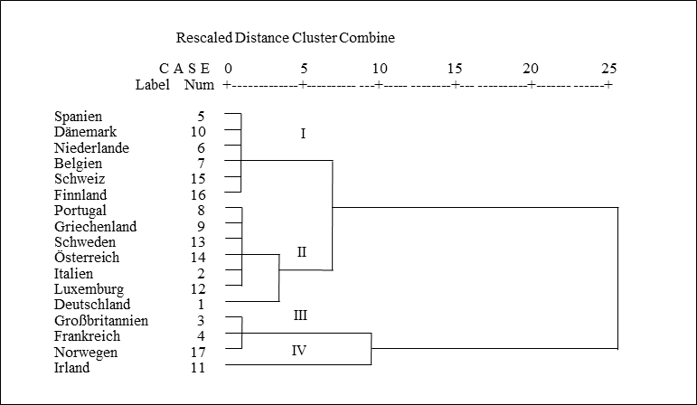
Quelle: Müller/Kornmeier (2002, S.194).

Auf dieser Analyseebene lässt sich jedoch noch nicht beurteilen, ob eine Bearbeitung aller Märkte eines Clusters Erfolg verspricht. Da objektive Indikatoren häufig nur einen schwachen Bezug zum realen Kaufverhalten aufweisen und bspw. eine standardisierte Kommunikationsstrategie im gewählten Beispiel aufgrund des kulturspezifischen Umgangs der Rezipienten mit dem Gefühl der Scham wenig Erfolg verspräche, muss die Zielgruppenbildung weiter verfeinert werden.

2.2 Subjektive Segmentierungsmerkmale
Als subjektive Segmentierungskriterien kommen prinzipiell alle ⇒ Konstrukte der Verhaltensforschung in Betracht (insb. Einstellungen, Akzeptanz oder Verhaltensabsicht).

Einstellungen
Yavas et al. (1992) haben mit Blick auf den Kauf von Seife und Zahncreme von Konsumenten aus den USA, Mexiko, den Niederlanden, der Türkei, Thailand und Saudi-Arabien deren „wahrgenommenes Risiko" und deren „Markenloyalität“ erfragt. Die clusteranalytisch gewonnene Vier-Gruppen- Lösung lässt sich als Portfolio darstellen, wobei die Zielgruppe der „Unberechenbaren“ das geringste wahrgenommene Kaufrisiko, aber auch die geringste Markenloyalität (hinsichtlich beider Produkte) aufweist. Wie diese Wissenschaftler gezeigt haben, leben überproportional viele „treue Zahncreme-Käufer“ in den Niederlanden, Mexiko und Saudi- Arabien (= 38-48%) und überproportional viele „Zweifler“ in der Türkei, den USA und Thailand (= 35-46%).

Lebensstil
Ein Teil der Konsumenten verhält sich nicht immer so, wie man dies bspw. aufgrund ihres gesellschaftlichen Status erwarten könnte: Im Rahmen der psychographischen Segmentierung eröffnet das Life Style-Konzept den bislang besten Ausweg aus dem durch dieses hybride Kaufverhalten erwachsene Prognosedilemma. Der individuelle ⇒ Lebensstil wird durch Demographika und Persönlichkeit ebenso beeinflusst wie durch die Landeskultur. Er ist der (sichtbare) Ausdruck von wirtschaftlichen Veränderungen und sozialem Wertewandel. Für das Marketing ist der Lebensstil von Interesse, weil er mit charakteristischen Interessen und konkreten Verhaltensweisen (z.B. Kauf-, Verbrauchs-, Freizeit- und Mediaverhalten) einhergeht.
Im Zentrum der Life Style-Ansätze steht die Suche nach länderübergreifenden Zielgruppen, die sich psychographisch beschreiben lassen, da sie hinsichtlich ihrer Werte, Einstellungen, Interessen und konsumbezogenen Verhaltensweisen homogen sind. Europaweit sind zwei Lebensstilanalysen von Bedeutung: Die vom Centre de Communication Avancée (CCA) entwickelten Euro-Styles und die ACE- Studie des Research Institute on Social Change (RISC).

3 Transnationale Zielgruppen
Transnationale Zielgruppen sind Gruppen von Verbrauchern, die in verschiedenen Ländern leben, aber ähnliche Bedürfnisse, Werte Lebensstile etc. haben und deshalb eine homogene Zielgruppe bilden. Über Ländergrenzen hinweg (= trans - national) verbinden gemeinsame Werte mehr als eine gemeinsame Nationalität. Deutsche und britische Fußballfans etwa sind sich fraglos ähnlicher als deutsche Fußballfans und deutsche Opernfans einerseits sowie britische Fußballfans und britische Opernfans andererseits. Eine spezielle transnationale Zielgruppe sind kosmopolitische Konsumenten. Sie ähneln einander nicht nur aufgrund ihrer Werte und Einstellungen, sondern insb. auch aufgrund ihres sozialen Status.
Ko et al. (2007) konnten bei europäischen, südkoreanischen und US-amerikanischen Modekunden clusteranalytisch vier Lebensstile nachweisen, welche die Reaktionen der Probanden auf Anzeigen diverser Modelabels stärker beeinflussen als die Nationalität der Befragten: ‘information seekers‘,‘sensation seekers‘,‘utilitarian consumers‘ und ‘conspicious consumers‘.
Aus Sicht des ⇒ Interkulturellen Marketing beschreiben die Euro Socio Styles die bedeutendsten transnationalen Zielgruppen. Sie gehen auf das Konzept der transnationalen sozialen Milieus zurück (vgl. Ueltzhöffer/Flaig 1980). „Social Milieus describe sets of people with characteristic attitudes and basic values. Very broadly speaking they group together social groups, that is to say consumers, with similar basic values, goals in life, everyday aesthetic identities and consumption patterns” (Ueltzhöffer/Ascheberg 1999, S.51).
Literatur: Ko, E.; Kim, E.; Taylor, C.R.; Kim, K.H.; Kang, I.J. (2007): Cross-National Market Segmentation in the Fashion Industry. A Study of European, Korean, and US Consumers, International Marketing Review, 24(5): 629-651. Lingenfelder, M. (1995): Lebensstile, in: Tietz, B., Köhler, R., Zentes, J. (Hrsg.), Handwörterbuch des Marketing, 2.Aufl., Sp.1377-1392, Stuttgart: Schäffer-Poeschel. Müller, S.; Kornmeier, M. (2002): Strategisches Internationales Management, München: Vahlen. Ueltzhöffer, J.; Ascheberg, C. (1999): Transnational Consumer Cultures and Social Milieus, Journal of the Market Research Society, 41(1): 47-268. Ueltzhöffer, J.; Flaig, B. (1980): Lebensweltanalyse. Explorationen zum Alltagsbewusstsein und Alltagshandeln, Heidelberg. Yavas, U.; Verhage, B.J.; Green, R.T. (1992): Global Consumer Segmentation versus Local Market Orientation. Empirical Findings, Management International Review, 32(3): 265-272.

Zivilisation
mit der Auflösung der Urgesellschaft beginnende Zeitabschnitt. Häufig wird aber auch so eine Lebensweise bezeichnet, die auf technischem und wissenschaftlichem Fortschritt beruht, als Zivilisation bezeichnet. Dies führt zu einer dritten Auffassung, welche Zivilisation mit der materiellen Kultur gleichsetzt (Technik, Wirtschaft, Infrastruktur etc.) und von der immateriellen Kultur (Normen, Werte, Mythen, Helden etc.) abgrenzt (⇒ Kultur). Schließlich kann mit diesem Begriff, der im Amerikanischen für „Kultur“ steht, auch eine durch Erziehung und Bildung verfeinerte Lebensart gemeint sein.

Zufriedenheit
Konstrukt, das hauptsächlich auf zweierlei Weise genutzt wird. In Gestalt der Kundenzufriedenheit nutzt das Marketing dieses ⇒Konstrukt als subjektives Maß der Güte von Marktleistungen. Und im Rahmen von Studien zur Lebensqualität ermitteln Politologen, Soziologen etc. die Lebenszufriedenheit der Bewohner verschiedener Länder bzw. Regionen.
Wie Sheldon et al. (2001) berichtet haben, empfinden amerikanische und koreanische Studenten rückblickend solche Ereignisse als zufriedenheitsstiftend, in denen es ihnen möglich war, selbstbestimmt und kompetent zu handeln, anderen Menschen nahe zu sein und Selbstachtung zu empfinden. Weniger bedeutsam scheinen hingegen der dabei erlebte soziale (= Popularität) und materielle Erfolg (= Macht, Luxus, Geld) zu sein. Die amerikanischen Studenten, als Repräsentanten des individualistischen Typus, waren vor allem zu zufrieden, wenn sie einer bestimmten Situation Selbstachtung empfinden konnten, während den eher kollektivistischen koreanischen Auskunftspersonen mehr an menschlicher Nähe lag.
Anhand der Aussagen von Studenten aus 31 Ländern präzisierten Diener/Diener (1995) diesen Zusammenhang (vgl. Abb. 1). Sie erkannten: Nur in den ärmeren Ländern besteht ein enger Zusammenhang zwischen Lebenszufriedenheit und Zufriedenheit mit der finanziellen Lage. Bedeutsamer ist der Grad an Individualismus, den die jeweilige Landeskultur ermöglicht. Dies lässt sich auf zweierlei Weise begründen:
- Individualistische Gesellschaften lassen mehr individuelle Freiheit zu.
- In den verschiedenen Kulturräumen gelten unterschiedliche Normen für Zufriedenheit.

Schließlich korreliert Lebenszufriedenheit vor allem in individualistischen Gesellschaften mit Selbstwertgefühl und mit der Zufriedenheit mit Freundschaften.

Abb. 1: Korrelate von Lebenszufriedenheit
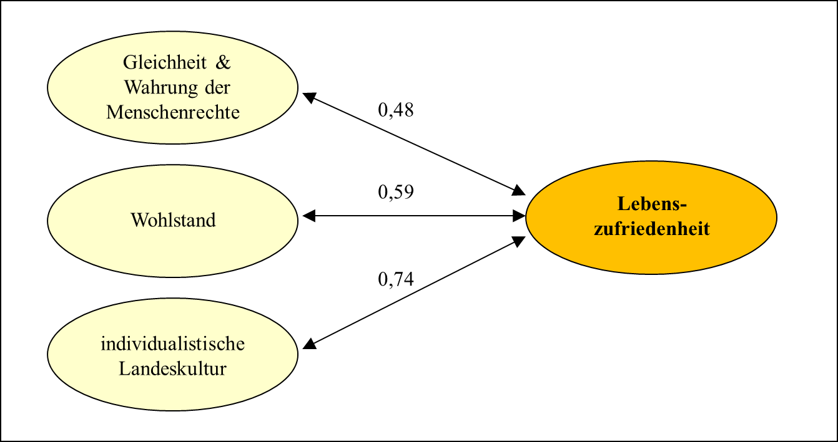
Quelle: Diener/Diener (1995).

Unabhängig von ihrer kulturellen Herkunft und dem Entwicklungsstand ihres Herkunftslandes geben in Umfragen regelmäßig etwa drei Viertel aller Menschen an, sie seien mit ihrem Leben zufrieden. So auch in den jährlichen Erhebungen der Europäischen Union (vgl. Tab. 1).

Tab. 1: Glück & Zufriedenheit in Europa (2015)
 | Zufriedenheit | Glück | BIP pro Kopf
Albanien | 5,1 | 2,5 | 29
Belgien | 6,9 | 6,9 | 119
Bulgarien | 4,4 | 4,2 | 47
Dänemark | 7,5 | 7,5 | 127
Deutschland | 7,0 | 7,0 | 124
Estland | 5,6 | 5,5 | 75
Finnland | 7,5 | 7,4 | 109
Frankreich | 6,4 | 6,5 | 105
Griechenland. | 5,2 | 5,0 | 69
Großbritannien | 6,7 | 6,7 | 108
Irland | 7,0 | 6,9 | 181
Italien | 5,9 | 6,0 | 95
Kroatien | 5,4 | 5,5 | 59
Lettland | 5,9 | 5,6 | 64
Litauen | 5,5 | 5,8 | 75
Luxemburg | 6,9 | 6,9 | 267
Malta | 6,8 | 6,5 | 93
Montenegro | 5,0 | 5,2 | 42
Niederlande | 7,4 | 7,3 | 129
Norwegen | 7,5 | 7,5 | 161
Österreich | 7,0 | 7,1 | 130
Polen | 6,0 | 5,8 | 68
Portugal | 5,2 | 5,1 | 77
Rumänien | 5,0 | 5,5 | 56
Schweden | 7,3 | 7,3 | 125
Schweiz | 7,5 | 7,5 | 166
Serbien | 4,5 | 5,2 | 36
Slowakei | 6,1 | 6,1 | 77
Slowenien | 5,8 | 5,8 | 82
Spanien | 6,4 | 6,4 | 91
Tschechien | 6,6 | 6,7 | 87
Türkei | 5,5 | 5,4 | 65
Ungarn | 5,3 | 5,1 | 68
Zypern | 6,5 | 5,5 | 82
Quelle: Eurobarometer 2015 (www.dpdhl.com/de/presse/mediathek/grafiken/gluecksatlas); World Database of Happiness 2015; Eurostat 2015; OECD Better Life-Index.

Die vergleichsweise geringe Varianz der Zufriedenheits- und Glücksangaben entspricht dem, was zahlreiche Studien bereits zu erkennen gegeben haben: Lebenszufriedenheit hängt offenbar nur in begrenztem Maße von den konkreten Lebensumständen, in erheblichem Maße jedoch von der jeweiligen Persönlichkeit ab (z.B. Offenheit für neue Erfahrungen, Toleranz, Selbstbewusstsein). Auch scheint dieses Gefühl zum Teil angeboren zu sein. So sind extravertierte Personen zufriedener bzw. glücklicher, neurotische Menschen hingegen eher unzufrieden.
Literatur: Diener, E.; Diener, M. (1995): Cross-Cultural Correlates of Life Satisfaction and Self-Esteem, Journal of Personality and Social Psychology, 68(4): 653-663. Sheldon, K.M.; Elliot, A.J.; Kim,Y.; Kasser, T. (2001): What’s Satisfying about Satisfying Events? Journal of Personality and Social Psychology, 80(2): 325-339.

